
Салық есептілігі нысандарын және оларды жасау қағидаларын бекіту туралы
Күшін жойған
Қазақстан Республикасы Қаржы министрінің 2018 жылғы 12 ақпандағы № 166 бұйрығы. Қазақстан Республикасының Әділет министрлігінде 2018 жылғы 28 ақпанда № 16448 болып тіркелді. Күші жойылды - Қазақстан Республикасы Қаржы министрінің 2024 жылғы 24 желтоқсандағы № 869 бұйрығымен
Ескерту. Күші жойылды - ҚР Қаржы министрінің 24.12.2024 № 869 (01.01.2025 бастап қолданысқа енгiзiледi) бұйрығымен.
"Салық және бюджетке төленетін басқа да міндетті төлемдер туралы" Қазақстан Республикасы Кодексінің (Салық кодексі) 206-бабының 2-тармағына сәйкес БҰЙЫРАМЫН:
Ескерту. Кіріспе жаңа редакцияда - ҚР Премьер-Министрінің орынбасары - Қаржы министрінің 03.03.2023 № 234 (алғашқы ресми жарияланған күнінен кейін күнтізбелік он күн өткен соң қолданысқа енгізіледі) бұйрығымен.
1. Қоса беріліп отырған:
1) осы бұйрыққа 1-қосымшаға сәйкес корпоративтік табыс салығы бойынша декларацияның нысаны (100.00-нысан);
2) осы бұйрыққа 2-қосымшаға сәйкес "Корпоративтік табыс салығы бойынша декларация (100.00-нысан)" салық есептілігін жасау қағидалары;
3) осы бұйрыққа 3-қосымшаға сәйкес декларация тапсырылғанға дейінгі кезең үшін төленуі тиіс корпоративтік табыс салығы бойынша аванстық төлемдер сомасы есебінің нысаны (101.01-нысан);
4) осы бұйрыққа 4-қосымшаға сәйкес декларация тапсырылғаннан кейінгі кезең үшін төленуі тиіс корпоративтік табыс салығы бойынша аванстық төлемдер сомасы есебінің нысаны (101.02-нысан);
5) осы бұйрыққа 5-қосымшаға сәйкес "Декларация тапсырылғанға дейінгі кезең үшін төлеуі тиіс корпоративтік табыс салығы бойынша аванстық төлемдер сомасының есебі" салық есептілігін және "Декларация тапсырылғаннан кейінгі кезең үшін төленуі тиіс корпоративтік табыс салығы бойынша аванстық төлемдер сомасының есебі (101.01 – 101.02-нысандар)" салық есептілігін жасау қағидалары;
6) осы бұйрыққа 6-қосымшаға сәйкес резиденттің табысынан төлем көзінен ұсталатын корпоративтік табыс салығы бойынша есеп нысаны (101.03-нысан);
7) осы бұйрыққа 7-қосымшаға сәйкес "Резиденттің табысына төлем көзінен ұсталатын корпоративтік табыс салығы бойынша есеп (101.03-нысан)" салық есептілігін жасау қағидалары;
8) осы бұйрыққа 8-қосымшаға сәйкес бейрезиденттің табысынан төлем көзінен ұсталатын корпоративтік табыс салығы бойынша есеп нысаны (101.04-нысан);
9) осы бұйрыққа 9-қосымшаға сәйкес "Бейрезиденттің табысынан төлем көзінен ұсталатын корпоративтік табыс салығы бойынша есеп (101.04-нысан)" салық есептілігін жасау қағидалары;
10) осы бұйрыққа 10-қосымшаға сәйкес корпоративтік табыс салығы бойынша декларацияның нысаны (110.00-нысан);
11) осы бұйрыққа 11-қосымшаға сәйкес "Корпоративтік табыс салығы бойынша декларация (110.00-нысан)" салық есептілігін жасау қағидалары;
12) осы бұйрыққа 12-қосымшаға сәйкес корпоративтік табыс салығы бойынша декларацияның нысаны (150.00-нысан);
13) осы бұйрыққа 13-қосымшаға сәйкес "Корпоративтік табыс салығы бойынша декларация (150.00-нысан)" салық есептілігін жасау қағидалары;
13-1) осы бұйрыққа 13-1-қосымшаға сәйкес корпоративтік табыс салығы бойынша және үстеме пайда салығы бойынша декларацияның нысаны (150.00-нысан);
13-2) осы бұйрыққа 13-2-қосымшаға сәйкес "Корпоративтік табыс салығы бойынша және үстеме пайда салығы бойынша декларация (150.00-нысан)" салық есептілігін жасау қағидалары;
14) осы бұйрыққа 14-қосымшаға сәйкес жеке табыс салығы және әлеуметтік салық бойынша декларацияның нысаны (200.00-нысан);
15) осы бұйрыққа 15-қосымшаға сәйкес "Жеке табыс салығы және әлеуметтік салық бойынша декларация (200.00-нысан)" салық есептілігін жасау қағидалары;
15-1) осы бұйрыққа 15-1-қосымшаға сәйкес жеке табыс салығы және әлеуметтік салық бойынша декларацияның нысаны (200.00-нысан);
15-2) осы бұйрыққа 15-2-қосымшаға сәйкес "Жеке табыс салығы және әлеуметтік салық бойынша декларация (200.00-нысан)" салық есептілігін жасау қағидалары;
16) осы бұйрыққа 16-қосымшаға сәйкес жеке табыс салығы бойынша декларацияның нысаны (220.00-нысан);
17) осы бұйрыққа 17-қосымшаға сәйкес "Жеке табыс салығы бойынша декларация (220.00-нысан)" салық есептілігін жасау қағидалары;
18) осы бұйрыққа 18-қосымшаға сәйкес жеке табыс салығы және мүлік бойынша декларацияның нысаны (230.00-нысан);
19) осы бұйрыққа 19-қосымшаға сәйкес "Жеке табыс салығы және мүлік бойынша декларация (230.00-нысан)" салық есептілігін жасау қағидалары;
20) осы бұйрыққа 20-қосымшаға сәйкес жеке табыс салығы бойынша декларацияның нысаны (240.00-нысан);
21) осы бұйрыққа 21-қосымшаға сәйкес "Жеке табыс салығы бойынша декларация (240.00-нысан)" салық есептілігін жасау қағидалары;
22) осы бұйрыққа 22-қосымшаға сәйкес қосылған құн салығы бойынша декларацияның нысаны (300.00-нысан);
23) осы бұйрыққа 23-қосымшаға сәйкес "Қосылған құн салығы бойынша декларация (300.00-нысан)" салық есептілігін жасау қағидалары;
23-1) осы бұйрыққа 23-1-қосымшаға сәйкес қосылған құн салығы бойынша декларацияның нысаны (300.00-нысан);
23-2) осы бұйрыққа 23-2-қосымшаға сәйкес "Қосылған құн салығы бойынша декларация (300.00-нысан)" салық есептілігін жасау қағидалары;
24) осы бұйрыққа 24-қосымшаға сәйкес импортталған тауарлар бойынша жанама салықтар жөніндегі декларацияның нысаны (320.00-нысан);
25) осы бұйрыққа 25-қосымшаға сәйкес "Импортталған тауарлар бойынша жанама салықтар жөніндегі декларация (320.00-нысан)" салық есептілігін жасау қағидалары;
26) осы бұйрыққа 26-қосымшаға сәйкес тауарларды әкелу және жанама салықтарды төлеу туралы өтініштің нысаны (328.00-нысан);
27) осы бұйрыққа 27-қосымшаға сәйкес "Тауарларды әкелу және жанама салықтарды төлеу туралы өтініш (328.00-нысан)" салық есептілігін толтыру және табыс ету қағидалары;
28) осы бұйрыққа 28-қосымшаға сәйкес акциз бойынша декларацияның нысаны (400.00-нысан);
29) осы бұйрыққа 29-қосымшаға сәйкес "Акциз бойынша декларация (400.00-нысан)" салық есептілігін жасау қағидалары;
30) осы бұйрыққа 30-қосымшаға сәйкес құрылымдық бөлімше немесе салық салуға байланысты объектілер үшін акциз есебінің нысаны (421.00-нысан);
31) осы бұйрыққа 31-қосымшаға сәйкес "Құрылымдық бөлімше немесе салық салуға байланысты объектілер үшін акциз есебі (421.00-нысан)" салық есептілігін жасау қағидалары;
32) осы бұйрыққа 32-қосымшаға сәйкес роялти бойынша, өндіру бонусы бойынша, өнімді бөлу бойынша Қазақстан Республикасының үлесі бойынша, өнімді бөлу туралы келісім (келісімшарт) бойынша қызметті жүзеге асыратын жер қойнауын пайдаланушының қосымша төлемі бойынша декларацияның нысаны (500.00-нысан);
33) осы бұйрыққа 33-қосымшаға сәйкес "Роялти бойынша, өндіру бонусы бойынша, өнімді бөлу бойынша Қазақстан Республикасының үлесі бойынша, өнімді бөлу туралы келісім (келісімшарт) бойынша қызметті жүзеге асыратын жер қойнауын пайдаланушының қосымша төлемі бойынша декларация (500.00-нысан)" салық есептілігін жасау қағидалары;
34) осы бұйрыққа 34-қосымшаға сәйкес қол қойылатын бонус және коммерциялық табу бонусы бойынша декларацияның нысаны (510.00-нысан);
35) осы бұйрыққа 35-қосымшаға сәйкес "Қол қойылатын бонус және коммерциялық табу бонусы бойынша декларация (510.00-нысан)" салық есептілігін жасау қағидалары;
35-1) осы бұйрыққа 35-1-қосымшаға сәйкес қол қойылатын бонус бойынша декларацияның нысаны (510.00-нысан);
35-2) осы бұйрыққа 35-2-қосымшаға сәйкес "Қол қойылатын бонус бойынша декларация (510.00-нысан)" салық есептілігін жасау қағидалары;
36) осы бұйрыққа 36-қосымшаға сәйкес заттай нысандағы салықтық міндеттемені орындау туралы декларацияның (есебінің) нысаны (531.00-нысан);
37) осы бұйрыққа 37-қосымшаға сәйкес "Заттай нысандағы салықтық міндеттемені орындау туралы декларация (есеп) (531.00-нысан)" салық есептілігін жасау қағидалары;
38) осы бұйрыққа 38-қосымшаға сәйкес үстеме пайда салығы бойынша декларацияның нысаны (540.00-нысан);
39) осы бұйрыққа 39-қосымшаға сәйкес "Үстеме пайда салығы бойынша декларация (540.00-нысан)" салық есептілігін жасау қағидалары;
40) осы бұйрыққа 40-қосымшаға сәйкес тарихи шығындарды өтеу бойынша төлем жөніндегі декларацияның нысаны (560.00-нысан);
41) осы бұйрыққа 41-қосымшаға сәйкес "Тарихи шығындарды өтеу бойынша төлем жөніндегі декларация (560.00-нысан)" салық есептілігін жасау қағидалары;
42) осы бұйрыққа 42-қосымшаға сәйкес экспортқа рента салығы бойынша декларацияның нысаны (570.00-нысан);
43) осы бұйрыққа 43-қосымшаға сәйкес "Экспортқа рента салығы бойынша декларация (570.00-нысан)" салық есептілігін жасау қағидалары;
44) осы бұйрыққа 44-қосымшаға сәйкес пайдалы қазбаларды өндіру салығы бойынша декларацияның нысаны (590.00-нысан);
45) осы бұйрыққа 45-қосымшаға сәйкес "Пайдалы қазбаларды өндіру салығы бойынша декларация (590.00-нысан)" салық есептілігін жасау қағидалары;
46) осы бұйрыққа 46-қосымшаға сәйкес жер қойнауын пайдалануға баламалы салығы бойынша декларацияның нысаны (600.00-нысан);
47) осы бұйрыққа 47-қосымшаға сәйкес "Жер қойнауын пайдалануға баламалы салығы бойынша декларация (600.00-нысан)" салық есептілігін жасау қағидалары;
48) осы бұйрыққа 48-қосымшаға сәйкес жұмыспен қамтуға көмектесу, міндетті медициналық сақтандыру, мемлекеттік әлеуметтік сақтандыру қорларына, зейнетақы төлеу жөніндегі мемлекеттік орталыққа және автомобиль жолдарын пайдаланушылардың аударымдары бойынша декларацияның нысаны (641.00-нысан);
49) осы бұйрыққа 49-қосымшаға сәйкес "Жұмыспен қамтуға көмектесу, міндетті медициналық сақтандыру, мемлекеттік әлеуметтік сақтандыру қорларына, зейнетақы төлеу жөніндегі мемлекеттік орталыққа аударымдардың және автомобиль жолдарын пайдаланушылардың аударымдары есебі (641.00-нысан)" салық есептілігін жасау қағидалары;
50) осы бұйрыққа 50-қосымшаға сәйкес көлік құралы салығы, жер салығы мен мүлік салығы бойынша декларацияның нысаны (700.00-нысан);
51) осы бұйрыққа 51-қосымшаға сәйкес "Көлік құралдары салығы, жер салығы мен мүлік салығы бойынша декларация (700.00-нысан)" салық есептілігін жасау қағидалары;
52) осы бұйрыққа 52-қосымшаға сәйкес көлік құралы салығы бойынша ағымдағы төлемдер есебінің нысаны (701.00-нысан);
53) осы бұйрыққа 53-қосымшаға сәйкес "Көлік құралдары салығы бойынша ағымдағы төлемдердің есебі (701.00-нысан)" салық есептілігін жасау қағидалары;
54) осы бұйрыққа 54-қосымшаға сәйкес жер салығы мен мүлік салығы бойынша ағымдағы төлемдер есебінің нысаны (701.01-нысан);
55) осы бұйрыққа 55-қосымшаға сәйкес "Жер салығы мен мүлік салығы бойынша ағымдағы төлемдердің есебі (701.01-нысан)" салық есептілігін жасау қағидалары;
56) осы бұйрыққа 56-қосымшаға сәйкес ойын бизнесі салығы және тіркелген салық бойынша декларацияның нысаны (710.00-нысан);
57) осы бұйрыққа 57-қосымшаға сәйкес "Ойын бизнесі салығы және тіркелген салық бойынша декларация (710.00-нысан)" салық есептілігін жасау қағидалары;
58) осы бұйрыққа 58-қосымшаға сәйкес жер учаскелерін пайдаланғаны үшін төлемақының ағымдағы төлемдер сомасы есебінің нысаны (851.00-нысан);
59) осы бұйрыққа 59-қосымшаға сәйкес "Жер учаскелерін пайдаланғаны үшін төлемақының ағымдағы төлемдердің сомалар есебі (851.00-нысаны)" салық есептілігін жасау қағидалары;
60) осы бұйрыққа 60-қосымшаға сәйкес жер үсті көздерінің су ресурстарын пайдаланғаны үшін төлемақы бойынша декларацияның нысаны (860.00-нысан);
61) осы бұйрыққа 61-қосымшаға сәйкес "Жер үсті көздерінің су ресурстарын пайдаланғаны үшін төлемақы бойынша декларация (860.00-нысан)" салық есептілігін жасау қағидалары;
62) осы бұйрыққа 62-қосымшаға сәйкес қоршаған ортаға эмиссия үшін төлемақы бойынша декларацияның нысаны (870.00-нысан);
63) осы бұйрыққа 63-қосымшаға сәйкес "Қоршаған ортаға эмиссия үшін төлемақы бойынша декларация (870.00-нысан)" салық есептілігін жасау қағидалары;
64) осы бұйрыққа 64-қосымшаға сәйкес жалға беру (пайдалану) шарттары тізілімінің нысаны (871.00-нысан);
65) осы бұйрыққа 65-қосымшаға сәйкес "Жалға беру (пайдалану) шарттарының тізілімі (871.00-нысан)" салық есептілігін жасау қағидалары;
66) осы бұйрыққа 66-қосымшаға сәйкес шағын бизнес субъектілері үшін оңайлатылған декларацияның нысаны (910.00-нысан);
67) осы бұйрыққа 67-қосымшаға сәйкес "Шағын бизнес субъектілері үшін оңайлатылған декларация (910.00-нысан)" салық есептілігін жасау қағидалары;
68) осы бұйрыққа 68-қосымшаға сәйкес патент құны есебінің нысаны (911.00-нысан);
69) осы бұйрыққа 69-қосымшаға сәйкес "Патент құнын есептеу (911.00-нысан)" салық есептілігін жасау қағидалары;
70) осы бұйрыққа 70-қосымшаға сәйкес тіркелген шегерімді пайдалана отырып, арнаулы салық режимін қолданатын салық төлеушілер үшін декларацияның нысаны (912.00-нысан);
71) осы бұйрыққа 71-қосымшаға сәйкес "Тіркелген шегерімді пайдалана отырып, арнаулы салық режимін қолданатын салық төлеушілер үшін декларация (912.00-нысан)" салық есептілігін жасау қағидалары;
72) осы бұйрыққа 72-қосымшаға сәйкес бірыңғай жер салығын төлеушілерге арналған декларацияның нысаны (920.00-нысан);
73) осы бұйрыққа 73-қосымшаға сәйкес "Бірыңғай жер салығын төлеушілерге арналған декларация (920.00-нысан)" салық есептілігін жасау қағидалары бекітілсін.
Ескерту. 1-тармақ жаңа редакцияда – ҚР Қаржы министрінің 20.12.2018 № 1095 (01.01.2019 бастап қолданысқа енгізіледі) бұйрығымен.
2. Қазақстан Республикасы Қаржы министрлігінің Мемлекеттік кірістер комитеті (А.М. Теңгебаев) заңнамада белгіленген тәртіппен:
1) осы бұйрықтың Қазақстан Республикасының Әділет министрлігінде мемлекеттік тіркелуін;
2) осы бұйрық мемлекеттік тіркелген күннен бастап күнтізбелік он күн ішінде оның қазақ және орыс тілдеріндегі қағаз және электрондық түрдегі көшірмелерін Қазақстан Республикасы нормативтік құқықтық актілерінің эталондық бақылау банкіне ресми жариялау және енгізу үшін"Қазақстан Республикасы Әділет министрлігінің Республикалық құқықтық ақпарат орталығы" шаруашылық жүргізу құқығындағы республикалық мемлекеттік кәсіпорнына жолдауды;
3) осы бұйрықтың Қазақстан Республикасы Қаржы министрлігінің интернет-ресурсында орналастырылуын;
4) осы бұйрық Қазақстан Республикасының Әділет министрлігінде мемлекеттік тіркелгеннен кейін он жұмыс күні ішінде осы тармақтың 1), 2) және 3) тармақшаларында көзделген іс-шаралардың орындалуы туралы мәліметтерді Қазақстан Республикасы Қаржы министрлігінің Заң қызметі департаментіне ұсынуды қамтамасыз етсін.
3. Осы бұйрық алғашқы ресми жарияланған күнінен кейін күнтізбелік он күн өткеннен соң қолданысқа енгізіледі.
Қазақстан Республикасының  Қаржы министрі | Б. Сұлтанов
Қазақстан Республикасы
Қаржы министрінің
2018 жылғы 12 ақпандағы
№ 166 бұйрығына
1-қосымша

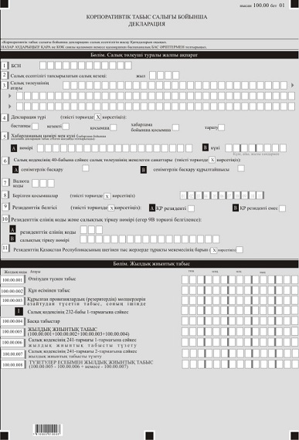

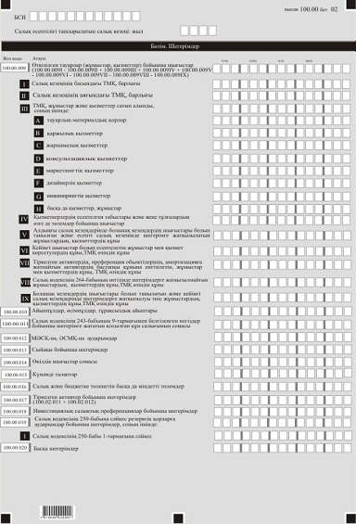

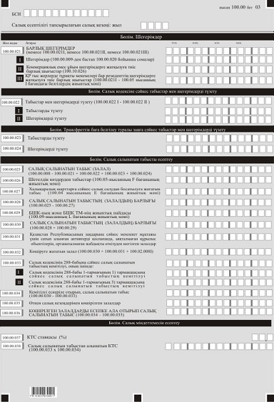

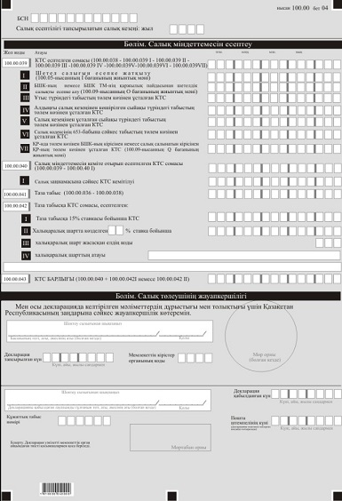

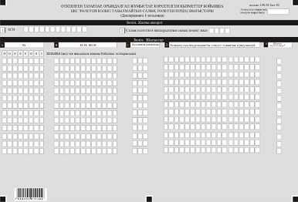

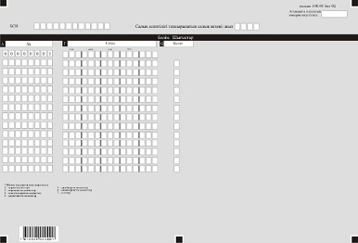

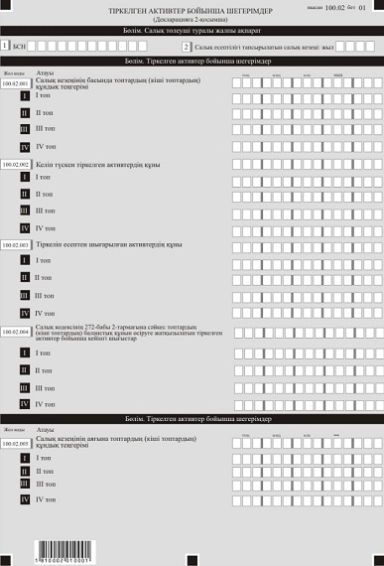

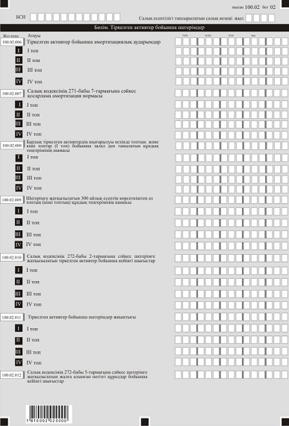

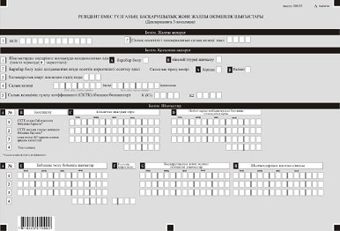

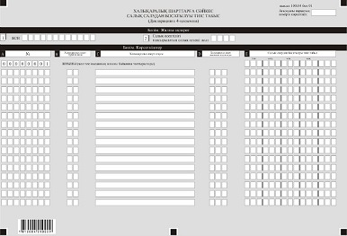

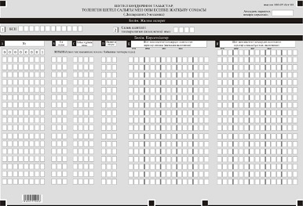

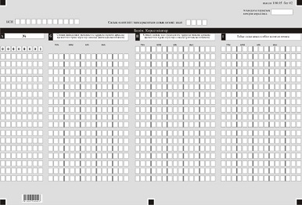

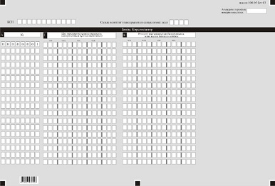

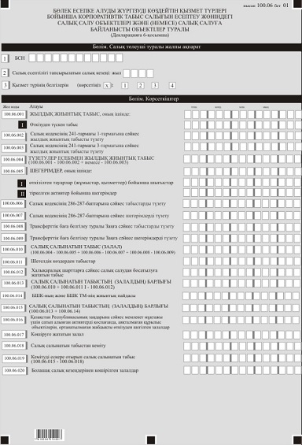

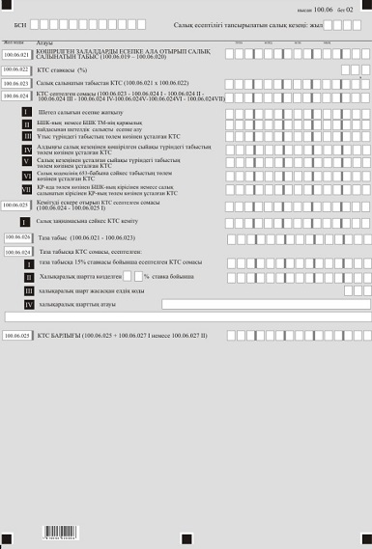

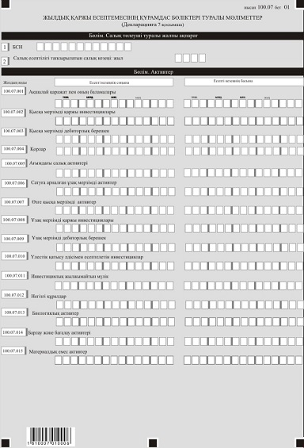

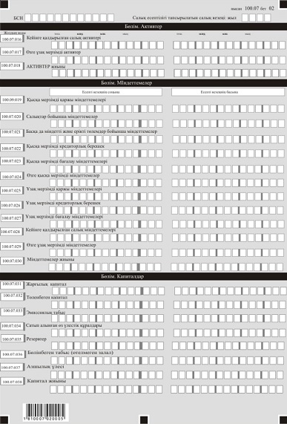

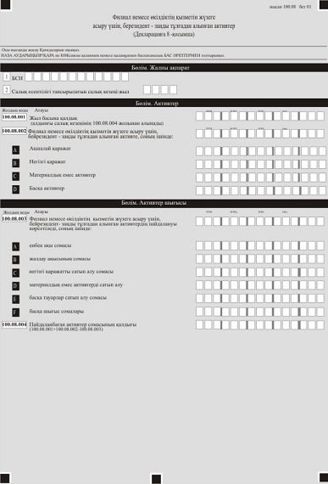

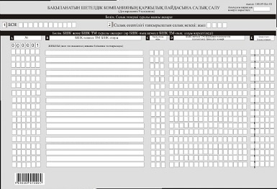

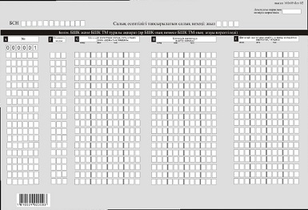

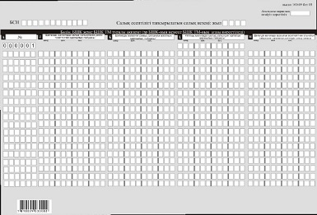

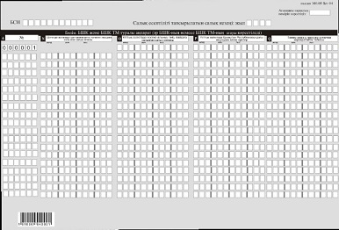

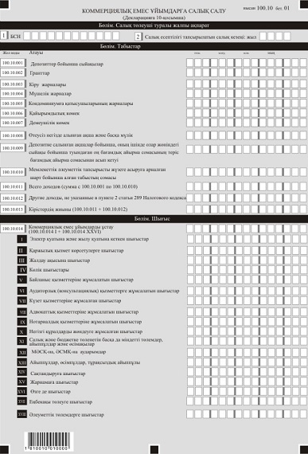

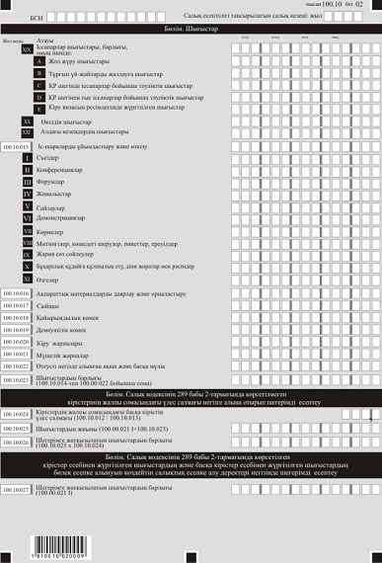

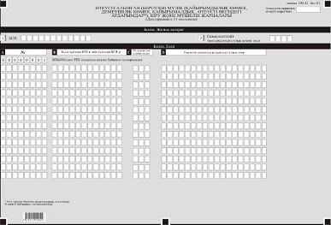

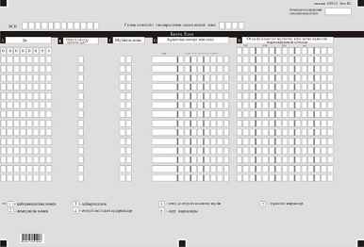

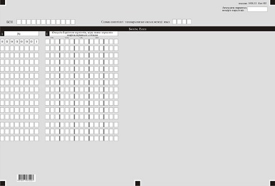

Қазақстан Республикасы
Қаржы министрінің
2018 жылғы 12 ақпандағы
№ 166 бұйрығына
2-қосымша
"Корпоративтік табыс салығы бойынша декларация (100.00-нысан)"
салық есептілігін жасау қағидалары 1-Тарау. Жалпы ережелер
1. Осы "Корпоративтік табыс салығы бойынша декларация (100.00-нысан)" салық есептілігін жасау қағидалары (бұдан әрі – Қағидалар) "Салық және бюджетке төленетін басқа да міндетті төлемдер туралы" (Салық кодексі) 2017 жылғы 25 желтоқсандағы Қазақстан Республикасының Кодексіне сәйкес әзірленген және корпоративтік табыс салығын есептеуге (бұдан әрі – КТС) арналған "Корпоративтік табыс салығы бойынша декларация салық есептілігі нысанын (бұдан әрі – декларация) жасау тәртібін айқындайды. Декларацияны:
мемлекеттік мекемелерді;
орта білім беретін мемлекеттік оқу орындары;
110.00 немесе 150.00-нысандары бойынша декларация толтыратын жер қойнауын пайдаланушыларды қоспағанда, тұрақты мекеме арқылы Қазақстан Республикасында қызметті жүзеге асыратын резидент-заңды тұлғалар, бейрезидент-заңды тұлғалар жасайды.
2. Декларация декларацияның өзінен (100.00-нысан) және салық міндеттемесін есептеу туралы ақпаратты егжей-тегжейлі көрсетуге арналған оған қосымшалардан (100.01-ден 100.11-ге дейінгі нысандар) тұрады.
3. Декларацияны толтыру кезінде түзетуге, өшіруге және тазалауға жол берілмейді.
4. Көрсеткіштер болмаған кезде декларацияның тиісті торкөздері толтырылмайды.
5. Декларацияға қосымшалар тиісті көрсеткіштерді ашуды талап ететін декларациядағы жолдар толтырылған кезде жасалады.
6. Декларацияға қосымшалар оларда көрсетілуге тиіс деректер болмаған жағдайда жасалмайды.
7. Декларацияға қосымшалардың парағында бар жолдардағы көрсеткіштердің саны асып кеткен жағдайда декларацияға қосымшаның осындай парағы қосымша толтырылады.
8. Осы Қағидаларда мынадай арифметикалық таңбалар қолданылады: "+" – қосу; "–"– алу; "х" – көбейту; "/"– бөлу; "="– тең.
9. Сомалардың теріс мәндері декларацияның тиісті жолының (бағанының) бірінші сол жақтағы торкөзінде "-" белгісімен белгіленеді.
10. Декларацияны жасау кезінде:
1) қағаз жеткізгіште – қара немесе көк сиялы қаламмен немесе қаламұшпен, баспаханалық бас әріптермен немесе баспа құрылғысын пайдалана отырып толтырылады;
2) электрондық нысанда – Салық кодексінің 208-бабына сәйкес толтырылады.
11. Салық төлеуші (салық агенті) декларацияны Салық кодексінің 204-бабының 2-тармағына сәйкес қағаз және (немесе) электрондық жеткізгіштерде қазақ және (немесе) орыс тілдерінде жасайды, қол қояды, (Қазақстан Республикасының заңнамасында белгіленген жағдайларда мөрмен не электрондық цифрлық қолтаңбамен) куәландырады.
12. Декларацияны табыс ету кезінде:
1) келу тәртібінде қағаз жеткізгіште – екі данада жасалады, бір данасы декларацияны қабылдаған мемлекеттік кірістер органы қызметкерінің тегі, аты, әкесінің атын (болған кезде) мен қойылған қолы және мөрдің (мөртабан) бедері белгісімен салық төлеушіге (салық агентіне) қайтарылады.
2) пошта арқылы хабарламасы бар тапсырыс хатпен қағаз жеткізгіште – салық төлеуші (салық агенті) пошта немесе өзгелей байланыс ұйымының хабарламасын алады;
3) ақпараттарды компьютерлік өңдеуге жол беретін электрондық нысанда – салық төлеуші (салық агенті) мемлекеттік кірістер органдарының салық есептілігін қабылдау жүйесінің салық есептілігінің қабылданғаны немесе қабылданбағандығы туралы хабарлама алады.
13. Декларацияға қосымшалардың "Салық төлеуші туралы жалпы ақпарат" деген бөлімдерінде декларацияның "Салық төлеуші туралы жалпы ақпарат" деген бөлімінде көрсетілген тиісті деректер көрсетіледі.
2-Тарау. Декларацияны толтыру бойынша түсіндірме (100.00-нысан)
14. "Салық төлеуші туралы жалпы ақпарат" деген бөлімде салық төлеуші мынадай деректерді көрсетеді:
1) салық төлеушінің бизнес-сәйкестендіру нөмірі (бұдан әрі – БСН);
2) салық есептілігі тапсырылатын салық кезеңі (жыл) – декларация табыс етілетін есепті салық кезеңі (араб сандарымен көрсетіледі);
3) салық төлеушінің атауы – құрылтай құжаттарына сәйкес заңды тұлғаның атауы көрсетіледі.
Салық міндеттемесін сенімгерлікпен басқарушы орындаған кезде жолда құрылтай құжаттарына сәйкес сенімгерлікпен басқарушы заңды тұлғаның атауы көрсетіледі;
4) декларация түрі:
тиісті торкөздер декларацияны Салық кодексінің 206-бабында көрсетілген салық есептілігінің түрлеріне жатқызуды ескере отырып, белгіленеді;
5) хабарламаның нөмірі мен күні:
жолдар Салық кодексінің 206-бабы 3-тармағының 4) тармақшасында көзделген декларация түрін табыс еткен жағдайда толтырылады;
6) Салық кодексінің 40-бабына сәйкес салық төлеушінің жекелеген санаттары:
торкөз, егер салық төлеуші А немесе В жолда көрсетілген санаттардың біріне жататын жағдайда белгіленеді:
А – сенімгерлік басқару;
В – сенімгерлік басқару құрылтайшысы;
7) валюта коды осы Қағидалардың 51-тармағына сәйкес;
8) табыс етілген қосымшалар:
салық төлеуші декларацияға табыс еткен қосымшалардың нөмірі белгіленеді;
9) резиденттік белгісі:
А торкөзін Қазақстан Республикасының резидент салық төлеушісі белгілейді;
В торкөзін Қазақстан Республикасының бейрезидент салық төлеушісі белгілейді;
10) резиденттік елінің коды мен салықтық тіркеу нөмірі;
егер декларацияны Қазақстан Республикасының бейрезидент салық төлеушісі жасаған жағдайда толтырылады, бұл ретте:
А жолда осы Қағидалардың 52-тармағына сәйкес бейрезиденттің резиденттік елінің коды көрсетіледі;
В жолда бейрезиденттің резиденттік еліндегі салықтық тіркеу нөмірі көрсетіледі;
11) Қазақстан Республикасы шегінен тыс жерлерде тұрақты мекемесінің бар-жоғы.
Торкөзді Қазақстан Республикасы шегінен тыс тұрақты мекемесі бар Қазақстан Республикасының резиденті толтырады.
15. "Жылдық жиынтық табыс" деген бөлімде:
1) 100.00.001-жолда Салық кодексінің 227-бабына сәйкес айқындалатын, өткізуден түскен табыс сомасы, сондай-ақ Салық кодексінің 231-бабына сәйкес айқындалатын сақтандыру, қайта сақтандыру ұйымдарының табыс сомасы көрсетіледі;
2) 100.00.002-жолда Салық кодексінің 228-бабына сәйкес құн өсімінен түсетін табыс сомасы Салық кодексінің 300-бабының ережелерін есепке ала отырып көрсетіледі;
3) 100.00.003-жолда Салық кодексінің 232-бабына сәйкес айқындалатын провизиялардың (резервтердің) мөлшерлерін азайтудан түсетін табыстың сомасы көрсетіледі. Бұл жол 100.00.003 I жолын да қамтиды:
100.00.003 I жолда Салық кодексінің 232-бабы 1-тармағына сәйкес айқындалатын провизиялардың (резервтердің) мөлшерлерін азайтудан түсетін табыстың сомасы көрсетіледі;
4) 100.00.004-жолда Салық кодексіне сәйкес жылдық жиынтық табысқа енгізілетін салық төлеушінің өзге де табыстарының сомасы, сондай-ақ Салық кодексінің 289-бабы 2-тармағында көрсетілген коммерциялық емес ұйымның табыстары көрсетіледі;
5) 100.00.005-жолда жылдық жиынтық табыстың жалпы сомасы көрсетіледі. 100.00.001 + 100.00.002 + 100.00.003 + 100.00.004 ретінде айқындалады;
6) 100.00.006-жолда Салық кодексінің 241-бабы 1-тармағына сәйкес жүзеге асырылатын, жылдық жиынтық табысты түзетудің сомасы көрсетіледі;
7) 100.00.007-жолда Салық кодексінің 241-бабы 3-тармағына сәйкес жүзеге асырылатын, жылдық жиынтық табысты түзетудің сомасы көрсетіледі. Бұл жолдың мәні теріс мәнге ие болуы мүмкін;
8) 100.00.008-жолда 100.00.007-жолына ұлғайтылған (егер бұл жолдың мәні оң болған кезде) немесе 100.00.007-жолына азайтылған (егер бұл жолдың мәні теріс болған кезде) (100.00.005 – 100.00.006) + (–) 100.00.007), 100.00.005 және 100.00.006-жолдарының айырмашылығы ретінде айқындалып, түзетулерді есепке ала отырып жылдық жиынтық табыс сомасы көрсетіледі.
16. "Шегерімдер" деген бөлімде:
1) 100.00.009-жолда Салық кодексінің 242-бабы 1-тармағына сәйкес шегерімге жатқызылатын сатылған (жұмсалған) тауарлардың, сатып алынған және өтеусіз алынған жұмыстар, қызмет көрсетулердің құны көрсетіледі. 100.00.009 I – 100.00.009 II + 100.00.009 III + 100.00.009 IV + 100.00.009 V – 100.00.009 VI – 100.00.009 VII – 100.00.009 VIII – 100.00.009 IX ретінде айқындалады;
100.00.009 I жолда салық кезеңінің басындағы қорлардың баланстық құны көрсетіледі. Аталған жол салық кезеңінің басына бухгалтерлік теңгерім бойынша айқындалған деректерге сәйкес толтырылады. Өзінің алғашқы декларациясын табыс еткен салық төлеушіде салық кезеңінің басына қорлар болуы мүмкін емес;
100.00.009 II жол салық кезеңінің соңына бухгалтерлік теңгерім деректеріне сәйкес толтырылады. Салық кезеңінің ішінде салық төлеуші табыс еткен тарату декларациясында 100.00.009 II жолы жою балансындағы деректерінің негізінде толтырылады;
100.00.009 III жолда:
салық кезеңінің ішінде келіп түскен қорларды, оның ішінде сатып, тегін, бірігу жолымен қайта ұйымдастыру нәтижесінде алынған, жарғылық капиталға салым ретінде алынған, сондай-ақ өзге де негіздемемен келіп түскен;
тарапты ұйымдар, дара кәсіпкерлер, жеке нотариустар, адвокаттар, жеке тұлғалар орындаған жұмыстар мен көрсеткен қызметтердің құны көрсетіледі.
100.00.009 III А бастап 100.00.009 III H дейінгі (100.00.009 III А + 100.00.009 III B + 100.00.009 III C + 100.00.009 III D + 100.00.009 III E +100.00.009 III F + 100.00.009 III G + 100.00.009 III H) жолдарының мәндерін қосумен айқындалады:
100.00.009 III А жолда салық төлеушінің есепті салық кезеңі ішінде сатып алған, өтеусіз алған қорлардың өзіндік құны көрсетіледі;
100.00.009 III B жолда қаржылық қызметтердің құны көрсетіледі;
100.00.009 III C жолда жарнамалық қызметтердің құны көрсетіледі;
100.00.009 III D жолда консультация қызметтердің құны көрсетіледі;
100.00.009 III Е жолда маркетинг қызметтердің құны көрсетіледі;
100.00.009 III F жолда дизайнерлік қызметтердің құны көрсетіледі;
100.00.009 III G жолда инжиниринг қызметтердің құны көрсетіледі;
100.00.009 III Н жолда есепті салық кезеңі ішінде сатып алған өзге де жұмыстар мен қызметтер құны көрсетіледі. Бұл жол декларацияның
100.00.010 – 100.00.019-жолдары бойынша шегерімге жатқызылатын сатып алынған жұмыстар, қызметтер бойынша шығыстардың сомаларын қоспайды;
100.00.009 IV жолда шегерімге жатқызылатын қызметкерлердің есептелген табыстары мен жеке тұлғаларға өзге де төлемдер бойынша шығыстардың сомасы көрсетіледі;
100.00.009 V жолда өткен салық кезеңдерінде алдағы кезеңдер шығыстары ретінде танылған және есепті салық кезеңінде шегерімдерге жатқызылған жұмыстар мен қызметтердің құны, қорлардың өзіндік құны көрсетіледі;
100.00.009 VI жолда тіркелген активтер, жалға алынған негізгі құралдар, преференция объектілері бойынша кейінгі шығыстар болып танылған жұмыстар мен қызметтердің құны, қорлардың өзіндік құны көрсетіледі;
100.00.009 VII тіркелген активтердің, преференция объектілерінің, амортизацияға жатпайтын, активтердің бастапқы құнына енетін, жұмыстар мен қызметтердің құны, қорлардың өзіндік құны көрсетіледі;
100.00.009 V III жолда 100.00.009 VII жолы бойынша көрсетілетін құнды қоспағанда, Салық кодексінің 264-бабы 1) – 20) тармақшаларының негізінде шегерімдерге жатқызылмайтын жұмыстар мен қызметтердің құны, қорлардың өзіндік құны, оның ішінде қорлардың табиғи кемуі бойынша шығыстардың сомасы Салық кодексінің 242-бабы 5-тармағына сәйкес шегерімдерге жатқызуға жатпайтын шығыстардың сомасы көрсетіледі. Бұдан басқа, осы жол бойынша декларацияның 100.00.010 – 100.00.019-жолдары бойынша шегерімдерге жатқызылуы тиісқорлардың өзіндік құны көрсетіледі;
100.00.009 ІX жолда алдағы кезеңдердің шығыстары ретінде танылатын жұмыстар мен қызметтердің құны, қорлардың өзіндік құны көрсетіледі және кейінгі салық кезеңдерінде шегерімдерге жатқызылуы тиіс;
2) 100.00.010-жолда Салық кодексінің 243-бабы 7-тармағына сәйкес шегерімге жатқызылатын тұрақсыздық айыптар (айыппұлдар, өсімпұлдар) бойынша шығыстардың жалпы сомасы көрсетіледі;
3) 100.00.011-жолда Салық кодексінің 243-бабы 9-тармағымен белгіленген негіздер бойынша шегерімге жатқызылатын қосылған құн салығының сомасы көрсетіледі;
4) 100.00.012-жолда Салық кодексінің 243-бабы 11-тармағына сәйкес шегерімге жатқызылатын Мемлекеттік әлеуметтік сақтандыру қорына есептелген әлеуметтік аударымдар бойынша шегерім сомасы, сондай-ақ Салық кодексінің 243-бабы 12-тармағына сәйкес шегерімге жататын, Қазақстан Республикасының міндетті әлеуметтік медициналық сақтандыру туралы заңнамасына сәйкес әлеуметтік медициналық сақтандыру қорына аударылған, төленген сомасы көрсетіледі;
5) 100.00.013-жолда Салық кодексінің 246-бабына сәйкес айқындалған сыйақылар бойынша шегерім сомасы көрсетіледі;
6) 100.00.014-жолда Салық кодексінің 245-бабына сәйкес айқындалған өкілдік шығыстардың шегерім сомасы көрсетіледі;
7) 100.00.015-жолда Салық кодексінің 248-бабына сәйкес айқындалған күмәнді талаптар бойынша шегерім сомасы көрсетіледі;
8) 100.00.016-жолда Салық кодексінің 263-бабына сәйкес айқындалған салық және бюджетке төленетін басқа да міндетті төлемдер бойынша шегерім сомасы көрсетіледі;
9) 100.00.017-жолда Салық кодексінің 265, 266, 267, 268, 269, 270, 271, 272 және 273-баптарына сәйкес айқындалған тіркелген активтер мен негізгі құралдар бойынша шегерім сомасы көрсетіледі. Аталған жолға 100.02.011 және 100.02.012-жолдарының сомасы көшіріледі.
10) 100.00.018-жолда:
Салық кодексінің 274, 275 және 276-баптарына сәйкес айқындалған;
тіркелген активтердің инвестициялық жобасы шеңберінде пайдалануға енгізілген құнының бір бөлігі түрінде Қазақстан Республикасының Кәсіпкерлік кодексіне сәйкес 2009 жылғы 1 қаңтарға дейін инвестициялар бойынша мемлекеттік уәкілетті органмен жасасқан келісімшарттар бойынша инвестициялық салық преференциялары бойынша шегерімдердің сомасы көрсетіледі;
11) 100.00.019-жолда Салық кодексінің 250-бабына сәйкес шегерімге жатқызылатын шығыстар сомасы көрсетіледі. Аталған жол 100.00.019 I жолын да қамтиды:
100.00.019 I жолда Салық кодексінің 250-бабы 1-тармағына сәйкес айқындалатын шегерім сомасы көрсетіледі;
12) 100.00.020-жолда Салық кодексіне сәйкес шегерімге жатқызылатын өзге де шығыстар сомасы көрсетіледі. Аталған жол бойынша мынадай шегерімдер көрсетіледі:
Салық кодексінің 244-бабына сәйкес шегерімге жатқызылатын қызметтік іссапарлар кезінде өтемақылар;
Салық кодексінің 247-бабына сәйкес шегерімге жатқызылатын төленген күмәнді талаптар;
Салық кодексінің 252, 258 және 261-баптарына сәйкес шегерімге жатқызылатын жер қойнауын пайдаланушылардың шығыстары;
Салық кодексінің 256-бабына сәйкес шегерімге жатқызылатын кепілдік беру жүйелеріне қатысушылардың жарналары;
Салық кодексінің 262-бабына сәйкес шегерімге жатқызылатын теріс бағамдық айырма сомасының оң бағамдық айырма сомасынан асып кетуі;
100.03-нысанының 3G бағанында көрсетілген бейрезиденттің басқару және әкімшілік шығыстары;
осы баптың 1-тармағының 4) тармақшасын қоспағанда, Салық кодексінің 249-бабына сәйкес шегерімдерге жататын шығыстар;
Салық кодексіне сәйкес салық төлеушінің шегерімге жатқызылатын және 100.00.009 – 100.00.019-жолдарында көрсетілмеген басқа да шығыстары;
13) 100.00.021-жолда шегерімдердіңқорытынды сомасы көрсетіледі. Аталған жолға 100.00.021 І жолының немесе 100.00.021 ІІ немесе 100.00.021 ІІІ жолының мәні көшіріледі. Егер 100.00.021 ІІ жол толтырылса, 100.00.021 ІІ жолдың мәні көшіріледі. Егер 11-жол белгіленсе, 100.00.021 ІІІ жолдың мәні көшіріледі. Өзге жағдайларда 100.00.021 І жол көшіріледі:
100.00.021 І жолда 100.00.009 – 100.00.020-жолдардың сомасы ретінде айқындалатын шегерімдердің жалпы сомасы көрсетіледі.
Коммерциялық емес ұйымдар бөлек салықтық есепке алуды жүргізетін 100.00.009 – 100.00.020-жолдарда жалпыға бiрдей белгiленген тәртiппен салық салуға жататын табыстар бойынша шығыстар сомасы көрсетіледі;
100.00.021 ІІ жолда коммерциялық емес ұйымдардың Салық кодексінің 289-бабына сәйкес шегерімге жатқызылатын шығыстарының сомасы көрсетіледі. Бұл жолға 100.10.026-жолы көшіріледі;
100.00.021 ІІІ жолда Қазақстан Республикасының шегінен тыс тұрақты мекеме(-лері)сі бар резиденттер шегерімге жатқызуы тиіс шығыстардың сомасы көрсетіледі. 100.00.021 I жолының және 100.05-нысанның I бағанының қорытынды мәнінің айырмасы ретінде айқындалады.
17. "Салық кодексіне сәйкес табыстар мен шегерімдерді түзету" деген бөлімде:
100.00.022-жолда Салық кодексінің 286 және 287-баптарына сәйкес айқындалатын, табыстар мен шегерімдерді түзетудің сомасы көрсетіледі. 100.00.022 I және 100.00.022 II (100.00.022 I – 100.00.022 II) жолдарының айырмасы ретінде айқындалады:
100.00.022 І жолда Салық кодексінің 286 және 287-баптарына сәйкес айқындалатын табыстарды түзетудің сомасы көрсетіледі;
100.00.022 ІІ жолда Салық кодексінің 286 және 287-баптарына сәйкес айқындалатын шегерімдерді түзетудің сомасы көрсетіледі.
18. "Трансферттік баға белгілеу туралы" 2008 жылғы 5 шілдедегі Қазақстан Республикасының Заңына (бұдан әрі – Трансферттік баға белгілеу туралы Заң) сәйкес табыстар мен шегерімдерді түзету" деген бөлімде:
100.00.023-жолда Трансферттік баға белгілеу туралы Заңға сәйкес айқындалатын табыстарды түзетудің сомасы көрсетіледі;
100.00.024-жолда Трансферттік баға белгілеу туралы Заңға сәйкес айқындалатын шегерімдерді түзетудің сомасы көрсетіледі.
19. "Салық салынатын табысты есептеу" деген бөлімде:
1) 100.00.025-жолда салық салынатын табыс (залал) сомасы көрсетіледі. 100.00.008 – 100.00.021 + 100.00.022 + 100.00.023 – 100.00.024 ретінде айқындалады;
2) 100.00.026-жолда салық төлеуші-резидент Қазақстан Республикасынан тыс жерлердегі көздерден алған табыстарының сомасы көрсетіледі. Аталған жолға 100.05-нысанының Ғ бағанының қорытынды мәні көшіріледі.
100.00.026-жол анықтамалық сипатқа ие;
3) 100.00.027-жолда Салық кодексінің 2-бабы 5-тармағына сәйкес халықаралық шарттарға сәйкес салық салудан босатылуы тиіс табыс сомасы көрсетіледі. Аталған жолға 100.04-нысанының Е бағанының қорытынды мәні көшіріледі;
4) 100.00.028-жолда халықаралық салық салу ерекшелігін ескере отырып, салық салынатын табыс (шығын) сомасы көрсетіледі. 100.00.028-жолы (100.00.025 – 100.00.027) 100.00.025-жолын алып тастаумен 100.00.027-жолының айырмасы ретінде айқындалады;
5) 100.00.029-жолда Бақыланатын шетелдік компаниялардың (бұдан әрі – БШК) және бақыланатын шетелдік компаниялардың тұрақты мекемелерінің (бұдан әрі – БШК ТМ) Салық кодексінің 297-бабына сәйкес айқындалған жиынтық пайдасы көрсетіледі. Аталған жолға 100.09-нысанының L бағанының қорытынды мәні көшіріледі;
6) 100.00.030-жолда БШК және БШК ТМ жиынтық пайдасын ескере отырып, салық салынатын табыс (шығын) сомасы көрсетіледі. 100.00.030-жол 100.00.028 және 100.00.029-жолдардың сомасы ретінде айқындалады (100.00.028+100.00.029).
7) 100.00.031-жолда Қазақстан Республикасының заңдарына сәйкес мемлекет мұқтажы үшін сатып алынған активтерді қоспағанда, аяқталмаған құрылыс объектілерін, ортанатылмаған жабдықты өткізуден шығын көрсетіледі;
8) 100.00.032-жолда Салық кодексінің 300-бабы 1-тармағына сәйкес көшірілуі тиіс шығын көрсетіледі. Егер 100.00.030-жолының теріс мәні болса, 100.00.032-жолы 100.00.030, 100.00.031-жолдарының және 100.02.008 І жолы модулінің сомасы ретінде айқындалады. Егер 100.00.030-жолының оң мәні болса, 100.00.032-жолына 100.00.031 және 100.02.008 I жолдарының сомасы көшіріледі;
9) 100.00.033-жолда Салық кодексінің 288-бабына сәйкес салық салу табысын кеміту сомасы көрсетіледі. 100.00.033-жолы 100.00.033 I және 100.00.033 II жолдарын өзіне қосады.
100.00.033 І жолда Салық кодексінің 288-бабы 1-тармағының 1) және 2) тармақшаларына сәйкес салық төлеуші салық салу табысын кемітуге құқылы шығыстар көрсетіледі;
100.00.033 ІІ жолда Салық кодексінің 288-бабы 1-тармағының 4) тармақшасына сәйкес салық төлеуші салық салу табысын кемітуге құқылы шығыстар көрсетіледі;
10) 100.00.034-жолда Салық кодексінің 288-бабына сәйкес есептелген азайтуды ескере отырып салық салынатын табыс көрсетіледі. 100.00.030 және 100.00.033-жолдарының айырмасы ретінде анықталады (100.00.033 – 100.00.030). Егер 100.00.033-жол 100.00.030-жолдан артық болса, 100.00.034-жолда нөл көрсетіледі;
11) 100.00.035-жолда алдыңғы салық кезеңдерінен көшірілген шығындар көрсетіледі;
12) 100.00.036-жолда алдыңғы салық кезеңінен көшірілген залалдарды есепке ала отырып салық салынатын табыс көрсетіледі. Егер 100.00.034-жолда оң мән көрсетілген жағдайда, толтырылады. 100.00.034 және 100.00.035-жолдарының айырмасы ретінде айқындалады (100.00.034 – 100.00.035). Егер 100.00.035-жол 100.00.034-жолдан артық болса, 100.00.036-жолда нөл көрсетіледі.
20. "Салық міндеттемесінің есебі" деген бөлімде:
1) 100.00.037-жолда Салық кодексінің 313-бабына сәйкес КТС ставкасы пайызда көрсетіледі. Егер салық төлеуші 20 және 10 % мөлшерінде ставкалардын бір мезгілде қолданатын болса, онда 100.00.037-жол толтырылмайды;
2) 100.00.038-жолда салық салынатын табыстың КТС сомасы көрсетіледі. 100.00.036 және 100.00.037-жолдарының (100.00.036 х 100.00.037) туындысы ретінде айқындалады. Егер салық төлеуші 20 және 10 % мөлшерінде ставкаларын бір мезгілде қолданатын болса, онда 100.00.038-жолда бөлек салық есебі деректерінің негізінде анықталған КТС сомасы көрсетіледі;
3) 100.00.039-жолда Салық кодексінің 302-бабы 1-тармағына сәйкес салық кезеңі ішінде есептелген КТС сомасы көрсетіледі.100.00.038, 100.00.039 I, 100.00.039 II, 100.00.039 III, 100.00.039 IV, 100.00.039 V, 100.00.039 VI, 100.00.039 VII (100.00.038 – 100.00.039 I – 100.00.039 II – 100.00.039 III – 100.00.039 IV – 100.00.039 V – 100.00.039 VI – 100.00.039 VII) жолдарының айырмасы ретінде айқындалады. Егер алынған айырма нөлден төмен болса, онда 100.00.039-жолда нөл көрсетіледі:
100.00.039 I жолда Салық кодексінің 303-бабына сәйкес Қазақстан Республикасында КТС төлеу кезінде ескерілетін Қазақстан Республикасынан тыс төленген табысқа салықтардың немесе резидент салық төлеуші Қазақстан Республикасының шегінен тыс көздерден алған табыстарға соған ұқсас табыс салығының түрлерінің сомасы көрсетіледі. Аталған жолға 100.05-нысанының І бағанының қорытынды мәні көшіріледі;
100.00.039 II жолда Салық кодексінің 303-бабы 4-тармағына сәйкес есептелген БШК-ың немесе БШК ТМ-нің қаржылық пайдасынан шетелдік табыс салығын есепке жатқызу сомасы көрсетіледі. Аталған жолға 100.09-нысанының О бағанының қорытынды мәні көшіріледі;
100.00.039 III жолда Салық кодексінің 302-бабы 2-тармағына сәйкес бюджетке төленуі тиіс КТС сомасына кемітілетін салық кезеңінде ұтыс түріндегі табыстан төлем көзінен ұсталған КТС сомасы көрсетіледі;
100.00.039 IV жолда алдыңғы салық кезеңдерінде сыйақы түріндегі табыстан төлем көзінен ұсталған және Салық кодексінің 302-бабы 3-тармағына сәйкес көшірілген КТС сомасы көрсетіледі;
100.00.039 V жолда бюджетке төленуі тиіс КТС сомасына кемітілетін, Салық кодексінің 302-бабы 2-тармағына сәйкес сыйақы түріндегі табыстан салық кезеңінде төлем көзінен ұсталған КТС сомасы көрсетіледі;
100.00.039 VI жолда Салық кодексінің 653-бабына сәйкес табыстың төлем көзінен ұсталған КТС сомасы көрсетіледі;
100.00.039 VII жолда Салық кодексінің 302-бабы 1-тармағының 1) немесе 2) тармақшаларына сәйкес салық кезеңінде табысынан Қазақстан Республикасының төлем көзінен ұсталған КТС немесеҚазақстан Республикасындағы көздерден БШК-ның салық салынатын табысынан төленген КТС сомасы көрсетіледі. Аталған жолға 100.09-нысанының Q бағанының қорытынды мәні көшіріледі;
4) 100.00.040-жолда азайтуды есепке ала отырып, салық кезеңі үшін есептелген КТС сомасы көрсетіледі. 100.00.039 – 100.00.040 I ретінде айқындалады.
100.00.040 І жолда Қазақстан Республикасының салық заңнамасына сәйкес салық кезеңі үшін КТС азайту сомасы көрсетіледі;
5) 100.00.041-жолда Салық кодексінің 652-бабы 1-тармағына сәйкес Қазақстан Республикасындағы тұрақты мекеме арқылы қызметінен түскен бейрезидент заңды тұлғаның таза табысы көрсетіледі. 100.00.036 және 100.00.038-жолдарының (100.00.036 – 100.00.038) айырмасы ретінде айқындалады;
6) 100.00.042-жолда таза табысқа КТС сомасы көрсетіледі:
100.00.042 І жолда Салық кодексінің 302-бабы 2 және 3-тармақтарына және Салық кодексінің 303-бабына сәйкес КТС есебiне жатқызу жүзеге асырылатын сомасын қоспағанда, Салық кодексінің 652-бабы 1-тармағына сәйкес 15 пайыздық ставка бойынша есептелген таза табысқа КТС сомасы көрсетіледі (100.00.038 х 15%).
100.00.042 ІІ жолда халықаралық шартта көзделген ставка бойынша Салық кодексінің 670-бабына сәйкес есептелген таза табысқа КТС сомасы көрсетіледі. Егер салық төлеуші таза табысқа КТС қатысты халықаралық шарт ережесін қолданса, таза табысқа КТС ставкасы көрсетіледі;
100.00.042 ІІІ жол егер 100.00.042 ІІ жолы толтырылған жағдайда, толтырылады. Аталған жолға осы Қағидалардың 52-тармағына сәйкес Қазақстан Республикасы халықаралық шарт жасасқан елдің коды көрсетіледі;
100.00.042 ІV жол егер 100.00.042 ІІ жолы толтырылған жағдайда, толтырылады. Аталған жолға халықаралық шарттың атауы көрсетіледі;
7) 100.00.043-жолда есептелген корпоративтік табыс салығының жиынтық сомасы көрсетіледі. 100.00.040 + 100.00.042 I + 100.00.042 II жолдары ретінде айқындалады.
21. Салық есебін бөлек жүргізуге міндетті салық төлеуші Салық кодексiнде көзделген жағдайларда жалпы бөлек салықтық есеп деректері негізінде қызметтің барлық түрлері бойынша декларацияны (100.00-нысан) және оған қосымшаларды (100.06-нысаннан басқа, 100.01 – 100.11-нысандар) толтырады,егер мұндай формулалар осы декларацияда көрсетуге жататын мәндерін бұрмалауға әкеп соғатын болса, онда декларацияда (100.00-нысан) көзделген формуланы қолданбайды.
100.06-нысанның барлық қосымшаларының 100.06.001-жолы бойынша мәндері қосылады және жиынтық сомасы 100.00.005-жолда көрсетіледі.
100.06-нысанның барлық қосымшаларының 100.06.001 I жолы бойынша мәндері қосылады және жиынтық сомасы 100.00.001-жолда көрсетіледі.
100.06-нысанның барлық қосымшаларының 100.06.002-жолы бойынша мәндері қосылады және жиынтық сомасы 100.00.006-жолда көрсетіледі.
100.06-нысанның барлық қосымшаларының 100.06.003-жолы бойынша мәндері қосылады және жиынтық сомасы 100.00.007-жолда көрсетіледі.
100.06-нысанның барлық қосымшаларының 100.06.004-жолы бойынша мәндері қосылады және жиынтық сомасы 100.00.008-жолда көрсетіледі.
100.06-нысанның барлық қосымшаларының 100.06.005-жолы бойынша мәндері қосылады және жиынтық сомасы 100.00.021-жолда көрсетіледі.
100.06-нысанның барлық қосымшаларының 100.06.005 I жолы бойынша мәндері қосылады және жиынтық сомасы 100.00.009-жолда көрсетіледі.
100.06-нысанның барлық қосымшаларының 100.06.005 II жолы бойынша мәндері қосылады және жиынтық сомасы 100.00.017-жолда көрсетіледі.
100.06-нысанның барлық қосымшаларының 100.06.006-жолы бойынша мәндері қосылады және жиынтық сомасы 100.00.022 I жолда көрсетіледі.
100.06-нысанның барлық қосымшаларының 100.06.007-жолы бойынша мәндері қосылады және жиынтық сомасы 100.00.022 II жолда көрсетіледі.
100.06-нысанның барлық қосымшаларының 100.06.008-жолы бойынша мәндері қосылады және жиынтық сомасы 100.00.023-жолда көрсетіледі.
100.06-нысанның барлық қосымшаларының 100.06.009-жолы бойынша мәндері қосылады және жиынтық сомасы 100.00.024-жолда көрсетіледі.
100.06.010-жолы бойынша мәндер 100.00.025-жолына көшірілмейді, бұл ретте, 100.06-нысанды толтырған жағдайда, 100-нысанның 100.00.025-жолы толтырылмайды.
100.06-нысанның барлық қосымшаларының 100.06.011-жолы бойынша мәндері қосылады және жиынтық сомасы 100.00.026-жолда көрсетіледі.
100.06-нысанның барлық қосымшаларының 100.06.012-жолы бойынша мәндері қосылады және жиынтық сомасы 100.00.027-жолда көрсетіледі.
100.06.013 жолы бойынша мәндер 100.00.028-жолына көшірілмейді, бұл ретте, 100.06-нысанды толтырған жағдайда, 100-нысанның 100.00.028-жолы толтырылмайды.
100.06-нысанның барлық қосымшаларының 100.06.014-жолы бойынша мәндері қосылады және жиынтық сомасы 100.00.029-жолда көрсетіледі.
100.06.015-жолы бойынша мәндер 100.00.030-жолына көшіруге жатпайды, бұл ретте, 100.06-нысанды толтырған жағдайда, 100-нысанның 100.00.030-жолы толтырылмайды.
100.06-нысанның барлық қосымшаларының 100.06.016-жолы бойынша мәндері қосылады және жиынтық сомасы 100.00.031-жолда көрсетіледі.
100.06-нысанның барлық қосымшаларының 100.06.017-жолы бойынша мәндері қосылады және жиынтық сомасы 100.00.032-жолда көрсетіледі.
100.06-нысанның барлық қосымшаларының 100.06.018-жолы бойынша мәндері қосылады және жиынтық сомасы 100.00.033-жолда көрсетіледі.
100.06-нысанның барлық қосымшаларының 100.06.019-жолы бойынша мәндері қосылады және жиынтық сомасы 100.00.034-жолда көрсетіледі.
100.06-нысанның барлық қосымшаларының 100.06.020-жолы бойынша мәндері қосылады және жиынтық сомасы 100.00.035-жолда көрсетіледі.
100.06-нысанның барлық қосымшаларының 100.06.021-жолы бойынша мәндері қосылады және жиынтық сомасы 100.00.036-жолда көрсетіледі.
100.06-нысанның барлық қосымшаларының 100.06.023-жолы бойынша мәндері қосылады және жиынтық сомасы 100.00.038-жолда көрсетіледі.
100.06-нысанның барлық қосымшаларының 100.06.024-жолы бойынша мәндері қосылады және жиынтық сомасы 100.00.039-жолда көрсетіледі.
100.06-нысанның барлық қосымшаларының 100.06.024 I жолы бойынша мәндері қосылады және жиынтық сомасы 100.00.039 I жолда көрсетіледі.
100.06-нысанның барлық қосымшаларының 100.06.024 II жолы бойынша мәндері қосылады және жиынтық сомасы 100.00.039 II жолда көрсетіледі.
100.06-нысанның барлық қосымшаларының 100.006.024 III жолы бойынша мәндері қосылады және жиынтық сомасы 100.00.039 III жолда көрсетіледі.
100.06-нысанның барлық қосымшаларының 100.06.024 IV жолы бойынша мәндері қосылады және жиынтық сомасы 100.00.039 IV жолда көрсетіледі.
100.06-нысанның барлық қосымшаларының 100.06.024 V жолы бойынша мәндері қосылады және жиынтық сомасы 100.00.039 V жолда көрсетіледі.
100.06-нысанның барлық қосымшаларының 100.06.024 VI жолы бойынша мәндері қосылады және жиынтық сомасы 100.00.039 VI жолда көрсетіледі.
100.06-нысанның барлық қосымшаларының 100.06.024 VII жолы бойынша мәндері қосылады және жиынтық сомасы 100.00.039 VII жолда көрсетіледі.
100.06-нысанның барлық қосымшаларының 100.06.025-жолы бойынша мәндері қосылады және жиынтық сомасы 100.00.040-жолда көрсетіледі.
100.06-нысанның барлық қосымшаларының 100.06.025 I жолы бойынша мәндері қосылады және жиынтық сомасы 100.00.041 жолда көрсетіледі.
100.06-нысанның барлық қосымшаларының 100.06.026-жолы бойынша мәндері қосылады және жиынтық сомасы 100.00.041-жолда көрсетіледі.
100.06-нысанның барлық қосымшаларының 100.06.027 I жолы бойынша мәндері қосылады және жиынтық сомасы 100.00.042 I жолда көрсетіледі.
100.06-нысанның барлық қосымшаларының 100.06.027 II жолы бойынша мәндері қосылады және жиынтық сомасы 100.00.042 II жолда көрсетіледі.
100.06-нысанды толтырған жағдайда, 100-нысанның 100.00.042 III, 100.00.042 IV жолы толтырылмайды.
100.06-нысанның барлық қосымшаларының 100.06.028-жолы бойынша мәндері қосылады және жиынтық сомасы 100.00.043-жолда көрсетіледі.
Бұл ретте 100.06-нысанда қайталанатын 100.00-нысанның басқа жолдары, қызметтің барлық түрлері бойынша салық төлеуші жалпы толтыруы тиіс.
Салық кодексiнiң 194-бабына сәйкес салық және бюджетке төленетін басқа да міндетті төлемдер сомасын есептеу, төлеу немесе ұстау, сондай-ақ мүлікті сенімгерлікпен басқару шарты бойынша сенімгерлікпен басқару құрылтайшысы немесе сенімгерлікпен басқару туындайтын өзге жағдайларда пайда алушы үшін салықтық нысандарды жасау және табыс ету жөніндегі салық міндеттемесі жүктелген жағдайда, және салық салу объектілері және салық салуға байланысты объектілер бойынша салық есебін бөлек жүргізуді жүзеге асыратын, өз қызметін және қызметін мүлікті сенімгерлікпен басқару шарты шеңберінде жүзеге асыратын сенімгерлікпен басқарушы – салық төлеушi декларацияны (100.00-нысан), бөлек салық есебі деректерiнiң негiзiнде және егер осындай формулаларды қолдану осы декларацияда көрсетуге жататын мәндерін бұрмалауға әкеп соғатын болса, декларацияда (100.00-нысан) көзделген формулалар мәнін қолданбайды.
22. "Салық төлеушiнiң жауапкершiлiгi" деген бөлімде:
1) "Басшының тегі, аты, әкесінің аты (болған кезде)" деген ашық жолда басшының тегі, аты, әкесінің аты (болған кезде) көрсетіледі;
2) декларацияның тапсырған күні – декларацияның мемлекеттік кірістер органына тапсырған күні;
3) мемлекеттік кірістер органының коды – салық төлеушінің тіркеу орны бойынша мемлекеттік кірістер органының коды;
4) "Декларацияны қабылдаған лауазымды адамның тегі, аты, әкесінің аты (болған кезде)" деген ашық жолда декларацияны қабылдаған мемлекеттік кірістер органы қызметкерінің тегі, аты, әкесінің аты (болған кезде) көрсетіледі;
5) декларацияның қабылданған күні – Салық кодексінің 209-бабы 2-тармағына сәйкес декларацияның табыс етілген күні көрсетіледі;
6) құжаттың кіріс нөмірі – мемлекеттік кірістер органы берген декларацияның тіркеу нөмірі;
7) пошта штемпелінің күні – пошта немесе өзге байланыс ұйымы қойған пошта штемпелінің күні көрсетіледі.
Осы тармақтың 4), 5), 6) және 7) тармақтары қағаз тасымалдағышта декларацияны қабылдаған, мемлекеттік кірістер органының қызметкері толтырады.
3-Тарау. 100.01 – нысанын толтыру бойынша түсіндірме – Сатылған тауарлар, орындалған жұмыстар, көрсетілген қызметтер бойынша қосылған құны салығын төлеушi болып табылмайтын салық төлеушiлердiң шығыстары
23. Бұл нысанды қосылған құн салығын төлеуші болып табылмайтын тұлғалар толтырады. Нысанда шегерімге жатқызылмайтындарды қоса алғанда, сатып алынған тауарлар (жұмыстар, қызметтер) туралы мәліметтер көрсетіледі. Осы нысандағы мәліметтер декларацияға және оған қосымшаларға көшірілмейді.
24. "Шығыстар" деген бөлімде:
1) А бағанында жолдың реттік нөмірі көрсетіледі;
2) B бағанында салық төлеуші контрагенттің БСН/жеке сәйкестендіру нөмірі (бұдан әрі – ЖСН) көрсетіледі;
3) C бағанында осы Қағидалардың 52-тармағына сәйкес бейрезидент контрагенттің резиденттік елінің коды көрсетіледі;
4) D бағанында бейрезидент контрагенттің резиденттік еліндегі салықтық тіркеу нөмірі көрсетіледі. Баған С бағанында резиденттік елінің коды көрсетілген кезде толтырылады;
5) E бағанында шығыс түрлерінің коды көрсетіледі:
1 – қаржы қызметтері;
2 – жарнамалық қызметтер;
3 – консультациялық қызметтер;
4 – маркетингтік қызметтер;
5 – дизайнерлік қызметтер;
6 – инжинирингтік қызметтер;
7 – өзге;
6) F бағанында сатып алынған тауарлар (жұмыстар, қызметтер) бойынша құны көрсетіледі;
7) G бағанында қызмет түрлерінің белгісі көрсетіледі.
Бұл ретте:
"1" – егер шығындар (шығыстар) тек салық салудың жалпыға бірдей белгіленген тәртіпте жүзеге асатын қызметтi жүзеге асыру мақсаттарында ғана шеккенде;
"2" – егер шығындар (шығыстар) тек салық салуы Салық кодексінің 697, 698, 699, 700 және 701-баптарына сәйкес арнаулы салық режимi шеңберiнде жүзеге асатын қызметтi жүзеге асыру мақсаттарында ғана шеккенде;
"3" – егер шығындар (шығыстар) салық салуы Салық кодексінің 697, 698, 699, 700 және701-баптарына сәйкес салық салудың жалпыға бірдей белгіленген тәртіпте жүзеге асатын қызмет пен арнаулы салық режимi шеңберiнде жүзеге асатын қызмет арасында бөлуге жатса;
"4" – егер шығындар (шығыстар) шегермедерге жатпаса.
4-Тарау. 100.02 – нысанын толтыру бойынша түсіндірме- Тіркелген активтер бойынша шегерімдер
25. Бұл нысан Салық кодексінің 265, 266, 267, 268, 269, 270, 271, 272 және 273-баптарына сәйкес тіркелген активтер бойынша шегерімдерді айқындауға, сондай-ақ Салық кодексінің 300-бабы 1-тармағына сәйкес кейінгі салық кезеңдеріне көшірілетін Ітоптың тіркелген активтерін шығарудан залалды айқындауға арналған.
26. "Тіркелген активтер бойынша шегерімдер" деген бөлімде:
1) 100.02.001-жолда салық кезеңнің басына топтардың құндық теңгерімінің жалпы сомасы көрсетіледі. 100.02.001 І-ден 100.02.001 ІV-ке дейінгі жолдардың сомасы ретінде айқындалады:
100.02.001 І жолда Салық кодексінің 267-бабы 7-тармағына сәйкес айқындалатын салық кезеңнің басына І топ тіркелген активтерінің кіші топтары бойынша құндық теңгерімінің сомасы көрсетіледі;
100.02.001 ІІ жолда Салық кодексінің 267-бабы 7-тармағына сәйкес айқындалатын салық кезеңнің басына ІI топтың тіркелген активтерінің құндық теңгерімінің сомасы көрсетіледі;
100.02.001 ІІІ жолда Салық кодексінің 267-бабы 7-тармағына сәйкес айқындалатын салық кезеңнің басына ІII топтың тіркелген активтерінің құндық теңгерімінің сомасы көрсетіледі;
100.02.001 ІV жолда Салық кодексінің 267бабы 7-тармағына сәйкес айқындалатын салық кезеңнің басына ІV топтың тіркелген активтерінің құндық теңгерімінің сомасы көрсетіледі;
2) 100.02.002-жолда салық кезеңінде келіп түскен тіркелген активтердің құны көрсетіледі. 100.02.002 І-ден 100.02.002 ІV-ке дейінгі жолдардың сомасы ретінде айқындалады:
100.02.002 І жолда Салық кодексінің 268-бабына сәйкес айқындалатын келіп түскен І топтың тіркелген активтерінің құны көрсетіледі;
100.02.002 ІІ жолда Салық кодексінің 268-бабына сәйкес айқындалатын келіп түскен ІІ топтың тіркелген активтерінің құны көрсетіледі;
100.02.002 ІІІ жолда Салық кодексінің 268-бабына сәйкес айқындалатын келіп түскен ІІІ топтың тіркелген активтерінің құны көрсетіледі;
100.02.002 ІV жолда Салық кодексінің 268-бабына сәйкес айқындалатын келіп түскен ІV топтың тіркелген активтерінің жалпы құны көрсетіледі;
3) 100.02.003 жолда шығарылған тіркелген активтердің құны көрсетіледі. 100.02.003 І-ден 100.02.003 ІV-ке дейінгі жолдардың сомасы ретінде айқындалады:
100.02.003 І жолда Салық кодексінің 270-бабына сәйкес айқындалатын І топтың шығарылған тіркелген активтерінің құны көрсетіледі;
100.02.003 ІІ жолда Салық кодексінің 270-бабына сәйкес айқындалатын ІІ топтың шығарылған тіркелген активтерінің құны көрсетіледі;
100.02.003 ІІІ жолда Салық кодексінің 270-бабына сәйкес айқындалатын ІІІ топтың шығарылған тіркелген активтерінің құны көрсетіледі;
100.02.003 ІV жолда Салық кодексінің 270-бабына сәйкес айқындалатын ІV топтың шығарылған тіркелген активтерінің құны көрсетіледі;
4) 100.02.004-жолда Салық кодексінің 272-бабы 2-тармағына сәйкес топтардың (кіші топтардың) құндық теңгерімін ұлғайтуға жатқызылатын кейінгі шығыстардың жалпы сомасы көрсетіледі. 100.02.004 І-ден 100.02.004 ІV-ке дейінгі жолдардың сомасы ретінде айқындалады:
100.02.004 І жолда Салық кодексінің 272-бабы 2-тармағына сәйкес кіші топтардың құндық теңгерімін ұлғайтуға жатқызылатын І топтың тіркелген активтері бойынша кейінгі шығыстар көрсетіледі;
100.02.004 ІІ жолда Салық кодексінің 272-бабы 2-тармағына сәйкес топтардың құндық теңгерімін ұлғайтуға жатқызылатын ІI топтың тіркелген активтері бойынша кейінгі шығыстар көрсетіледі;
100.02.004 ІІІ жолда Салық кодексінің 272-бабы 2-тармағына сәйкес топтардың құндық теңгерімін ұлғайтуға жатқызылатын ІII топтың тіркелген активтері бойынша кейінгі шығыстар көрсетіледі;
100.02.004 ІV жолда Салық кодексінің 272-бабы 2-тармағына сәйкес топтардың құндық теңгерімін ұлғайтуға жатқызылатын ІV топтың тіркелген активтері бойынша кейінгі шығыстар көрсетіледі;
5) 100.02.005-жолда салық кезеңнің соңына топтардың құндық теңгерімнің жалпы сомасы көрсетіледі. 100.03.005 І-ден 100.03.005 ІV-ке дейінгі жолдардың сомасы ретінде айқындалады:
100.02.005 І жолда Салық кодексінің 267-бабы 8-тармағына сәйкес айқындалатын салық кезеңнің соңына І топтың тіркелген активтерінің кіші топтарының құндық теңгерімнің жалпы сомасы көрсетіледі;
100.02.005 ІІ жолда Салық кодексінің 267-бабы 8-тармағына сәйкес айқындалатын салық кезеңнің соңына ІI топтың тіркелген активтерінің құндық теңгерімі көрсетіледі;
100.02.005 ІІІ жолда Салық кодексінің 267-бабы 8-тармағына сәйкес айқындалатын салық кезеңнің соңына ІII топтың тіркелген активтерінің құндық теңгерімі көрсетіледі;
100.02.005 ІV жолда Салық кодексінің 267-бабы 8-тармағына сәйкес айқындалатын салық кезеңнің соңына ІV топтың тіркелген активтерінің құндық теңгерімі көрсетіледі;
6) 100.02.006-жолда Салық кодексінің 271-бабы 2 және 3-тармақтарына сәйкес салық кезеңінің қорытындысы бойынша есептелген тіркелген активтер бойынша амортизациялық аударымдардың жалпы сомасы көрсетіледі. 100.02.006 І-ден 100.02.006 ІV-ке дейінгі жолдардың сомасы ретінде айқындалады:
100.02.006 І жолда Салық кодексінің 271-бабы 2 және 3-тармақтарына сәйкес есептелінген І топтың тіркелген активтері бойынша амортизациялық аударымдар көрсетіледі;
100.02.006 ІІ жолда Салық кодексінің 271-бабы 2 және 3-тармақтарына сәйкес есептелінген ІІ топтың тіркелген активтері бойынша амортизациялық аударымдар көрсетіледі;
100.02.006 ІІІ жолда Салық кодексінің 271-бабы 2 және 3-тармақтарына сәйкес есептелінген ІІІ топтың тіркелген активтері бойынша амортизациялық аударымдар көрсетіледі;
100.02.006 ІV жолда Салық кодексінің 271-бабы 2 және 3-тармақтарына сәйкес есептелінген ІV топтың тіркелген активтері бойынша амортизациялық аударымдар көрсетіледі;
7) 100.02.007-жолда Салық кодексінің 271-бабы 7-тармағына сәйкес амортизацияның қосарлы нормасы бойынша есептелген амортизациялық аударымдардың жалпы сомасы көрсетіледі. 100.02.007 І-ден 100.02.007 ІV-ке дейінгі жолдардың сомасы ретінде айқындалады:
100.02.007 І жолда Салық кодексінің 271-бабы 7-тармағына сәйкес І топтың тіркелген активтері бойынша амортизацияның қосарлы нормасы бойынша есептелген амортизациялық аударымдардың сомасы көрсетіледі;
100.02.007 ІІ жолда Салық кодексінің 271-бабы 7-тармағына сәйкес ІІ топтың тіркелген активтері бойынша амортизацияның қосарлы нормасы бойынша есептелген амортизациялық аударымдардың сомасы көрсетіледі;
100.02.007 ІIІ жолда Салық кодексінің 271-бабы 7-тармағына сәйкес ІIІ топтың тіркелген активтері бойынша амортизацияның қосарлы нормасы бойынша есептелген амортизациялық аударымдардың сомасы көрсетіледі;
100.02.007 ІV жолда Салық кодексінің 271-бабы 7-тармағына сәйкес ІV топтың тіркелген активтері бойынша амортизацияның қосарлы нормасы бойынша есептелген амортизациялық аударымдардың сомасы көрсетіледі;
8) 100.02.008-жолда Салық кодексінің 273-бабы 3-тармағын ескере отырып, Салық кодексінің 273-бабы 1 және 2-тармақтарына сәйкес шегерімге жатқызылатын (ІІ, ІІІ, ІV топтары) немесе залал деп танылатын (І тобы) барлық тіркелген активтерді шығару кезіндегі топтардың (кіші топтардың) құндық теңгерімінің жалпы сомасы көрсетіледі. 100.02.008 І-ден 100.02.008 ІV-ке дейінгі жолдардың сомасы ретінде айқындалады:
100.02.008 І жолда Салық кодексінің 273-бабы 3-тармағын ескере отырып, Салық кодексінің 273-бабы 1-тармағына сәйкес залал деп танылатын І топтың шығарылған тіркелген активтерінің (өтеусіз бергенді қоспағанда) кіші топтарының құндық теңгерімінің сомасы көрсетіледі;
100.02.008 ІІ жолда Салық кодексінің 273-бабы 3-тармағын ескере отырып, Салық кодексінің 273-бабы 2-тармағына сәйкес шегерімге жатқызылатын топтардың барлық тіркелген активтерінің шығарылуы (өтеусіз бергенді қоспағанда) кезіндегі ІІ топтың құндық теңгерімі көрсетіледі;
100.02.008 ІІІ жолда Салық кодексінің 273-бабы 3-тармағын ескере отырып, Салық кодексінің 273-бабы 2-тармағына сәйкес шегерімге жатқызылатын топтардың барлық тіркелген активтерінің шығарылуы (өтеусіз бергенді қоспағанда) кезіндегі ІІІ топтың құндық теңгерімі көрсетіледі;
100.02.008 ІV жолда Салық кодексінің 273-бабы 3-тармағын ескере отырып, Салық кодексінің 273-бабы 2-тармағына сәйкес шегерімге жатқызылатын топтардың барлық тіркелген активтерінің шығарылуы (өтеусіз бергенді қоспағанда) кезіндегі ІV топтың құндық теңгерімі көрсетіледі;
9) 100.02.009-жолда Салық кодексінің 273-бабы 4-тармағына сәйкес шегерімге жатқызылатын республикалық бюджет туралы заңында белгіленген және салық кезеңінің соңғы күніне дейін қолданылатын айлық есептік көрсеткіштің 300-еселенген мөлшерден кем соманы құрайтын салық кезеңінің соңына топтың (кіші топтың) құндық теңгерімінің жалпы сомасы көрсетіледі. 100.02.009 І-ден 100.02.009 ІV-ке дейінгі жолдардың сомасы ретінде айқындалады:
100.02.009 І жолда Салық кодексінің 273-бабы 4-тармағына сәйкес шегерімге жатқызылатын І топтың тіркелген активтері бойынша республикалық бюджет туралы заңында белгіленген және салық кезеңінің соңғы күніне дейін қолданылатын айлық есептік көрсеткіштің 300-еселенген мөлшерден кем соманы құрайтын салық кезеңінің соңына кіші топтың құндық теңгерімінің сомасы көрсетіледі;
100.02.009 ІІ жолда Салық кодексінің 273-бабы 4-тармағына сәйкес шегерімге жатқызылатын ІІ топтың тіркелген активтері бойынша республикалық бюджет туралы заңында белгіленген және салық кезеңінің соңғы күніне дейін қолданылатын айлық есептік көрсеткіштің 300-еселенген мөлшерден кем соманы құрайтын салық кезеңінің соңына топтың құндық теңгерімі көрсетіледі;
100.02.009 ІІІ жолда Салық кодексінің 273-бабы 4-тармағына сәйкес шегерімге жатқызылатын ІІІ топтың тіркелген активтері бойынша республикалық бюджет туралы заңында белгіленген және салық кезеңінің соңғы күніне дейін қолданылатын айлық есептік көрсеткіштің 300-еселенген мөлшерден кем соманы құрайтын салық кезеңінің соңына топтың құндық теңгерімі көрсетіледі;
100.02.009 ІV жолда Салық кодексінің 273-бабы 4-тармағына сәйкес шегерімге жатқызылатын ІV топтың тіркелген активтері бойынша республикалық бюджет туралы заңында белгіленген және салық кезеңінің соңғы күніне дейін қолданылатын айлық есептік көрсеткіштің 300-еселенген мөлшерден кем соманы құрайтын салық кезеңінің соңына топтың құндық теңгерімі көрсетіледі;
10) 100.02.010-жолда жұмыскерлердің есептелген кірістері бойынша шығыстарды қоспағанда, Салық кодексінің 272-бабы 2-тармағына сәйкес шегерімге жатқызылатын кейінгі шығыстардың жалпы сомасы көрсетіледі. 100.02.010 І-ден 100.02.010 ІV-ке дейінгі жолдардың сомасы ретінде айқындалады:
100.02.010 І жолда Салық кодексінің 272-бабы 2-тармағына сәйкес шегерімге жатқызылатын І топтың тіркелген активтері бойынша кейінгі шығыстар көрсетіледі.
100.02.010 ІІ жолда Салық кодексінің 272-бабы 2-тармағына сәйкес шегерімге жатқызылатын ІІ топтың тіркелген активтері бойынша жұмсалатын кейінгі шығыстар көрсетіледі.
100.02.010 ІІІ жолда Салық кодексінің 272-бабы 2-тармағына сәйкес шегерімге жатқызылатын ІІІ топтың тіркелген активтері бойынша кейінгі шығыстар көрсетіледі:
100.02.010 ІV жолда Салық кодексінің 272-бабы 2-тармағына сәйкес шегерімге жатқызылатын ІV топтың тіркелген активтері бойынша кейінгі шығыстар көрсетіледі;
11) 100.02.011-жолда тіркелген активтер бойынша салық кезеңінің шегерімдерінің жалпы сомасы көрсетіледі. 100.02.011 І-ден 100.02.011 ІV-ке дейінгі жолдардың сомасы ретінде айқындалады:
100.02.011 І жолда І топтың тіркелген активтері бойынша шегерімдер көрсетіледі. 100.02.006 І, 100.02.007 І, 100.02.009 І, 100.02.010 І жолдарының сомасы ретінде айқындалады (100.02.006 I + 100.02.007 I + 100.02.009 I + 100.02.010 I);
100.02.011 ІІ жолда ІІ топтың тіркелген активтері бойынша шегерімдер көрсетіледі. 100.02.006 ІІ, 100.02.007 ІІ, 100.02.008 ІІ, 100.02.009 ІІ, 100.02.010 ІІ жолдарының сомасы ретінде айқындалады (100.02.006 II + 100.02.007 II + 100.02.008 II + 100.02.009 II + 100.02.010 II);
100.02.011 IІІ жолда ІIІтоптың тіркелген активтері бойынша шегерімдер көрсетіледі. 100.02.006 ІIІ, 100.02.007 IІІ, 100.02.008 ІIІ, 100.02.009 IIІ, 100.02.010 IІІ жолдарының сомасы ретінде айқындалады (100.02.006 III + 100.02.007 III + 100.02.008 III + 100.02.009 III + 100.02.010 III);
100.02.011 ІV жолда ІVтоптың тіркелген активтері бойынша шегерімдер көрсетіледі. 100.02.006 ІV, 100.02.007 ІV, 100.02.008 ІV, 100.02.009 ІV, 100.02.010 ІV жолдарының сомасы ретінде айқындалады (100.02.006 IV + 100.02.007 IV + 100.02.008 IV + 100.02.009 IV + 100.02.010 IV);
12) 100.02.012-жолда Салық кодексінің 272-бабы 5-тармағына сәйкес шегерімге жатқызылатын, жалға алынған негізгі құралдар бойынша кейінгі шығыстар көрсетіледі.
100.02.008 І жолы 100.02.030-жолын айқындау кезінде ескеріледі.
100.02.011 және 100.02.012-жолдарының сомасы 100.00.017-жолына көшіріледі.
5-Тарау. 100.03 – нысанын толтыру бойынша түсіндірме – Бейрезиденттің басқарушылық және жалпы әкімшілік шығыстары
27. Бұл нысан Салық кодексінің 662, 663, 664 және 665-баптарына сәйкес шегерімге жатқызылатын басқарушылық және жалпы әкімшілік шығыстар сомасын айқындауға арналған және Қазақстан Республикасымен жасасқан қосарланған салық салуды болдырмау және табыстарға немесе мүлікке (капиталға) салық салудан жалтарудың алдын алу туралы халықаралық шарттың (бұдан әрі – халықаралық шарт) ережелерін қолданылатын тұрақты мекеме арқылы қызметін Қазақстан Республикасында жүзеге асыратын бейрезидент толтырады.
28. "Қосымша ақпарат" деген бөлімде:
1) шығыстарды шегерімге жатқызудың қолданылатын әдісі. Салық кодексінің 662-бабына сәйкес шығыстарды шегерімге жатқызу кезінде қолданылатын әдіс белгіленеді:
А торкөзі егер барабар бөлу әдісі қолданылса, белгіленеді;
В торкөзі егер тікелей (тура) жатқызу әдісі қолданылса, белгіленеді;
2) барабар бөлу әдісін қолдану кезінде есептік көрсеткішті есептеу тәсілі. Қолданылатын есептік көрсеткішті есептеу тәсілі белгіленеді:
А торкөзі, егер Салық кодексінің 663-бабы 2-тармағының 1) тармақшасына сәйкес айқындалған есептік көрсеткішті есептеу тәсілі қолданылса, белгіленеді;
В торкөзі, егер Салық кодексінің 663-бабы 2-тармағының 2) тармақшасына сәйкес айқындалған есептік көрсеткішті есептеу тәсілі қолданылса, белгіленеді;
3) халықаралық шарт жасасқан резиденттік елінің коды. Қазақстан Республикасы қолданылатын халықаралық шарт жасасқан осы Қағидалардың 52-тармағына сәйкес резиденттік елінің коды көрсетіледі;
4) салық кезеңі. Халықаралық шарт жасасқан елдегі салық кезеңінің басталу және аяқталу күні белгіленеді;
5) салық кезеңінің түзету коэффициент(-тер)і (бұдан әрі – СКТК). Салық кодексінің 664-бабына сәйкес қолданылған жағдайда К (К1 және К2) түзету коэффициент(тер)інің мөлшері белгіленеді.
29. "Шығыстар" деген бөлімде:
1) А бағанында жолдың реттік нөмірі көрсетіледі;
2) В бағанында тиісті көрсеткіштер айқындалған;
3) С бағанында бейрезидент салық төлеуші және Қазақстан Республикасында орналасқан тұрақты мекеме алған (алуы тиіс) жылдық жиынтық табыс сомасы көрсетіледі. Оны есепке ала отырып СКТК пайдаланған жағдайда;
4) D бағанында бейрезидент заңды тұлғаның және Қазақстан Республикасында орналасқан тұрақты мекеменің негізгі құралдарының бастапқы (ағымдағы) құнының сомасы көрсетіледі. Оны есепке ала отырып СКТК пайдаланлған жағдайда;
5) Е бағанында бейрезидент салық төлеушінің және Қазақстан Республикасында орналасқан тұрақты мекеменің қызметкерлеріне еңбекақы төлеу бойынша шығыстардың сомасы көрсетіледі. Оны есепке ала отырып СКТК пайдаланлған жағдайда;
6) F бағанында қолданылатын тәсіл бойынша есептелген есептік көрсеткіш мөлшері көрсетіледі. Есептік көрсеткіш Қазақстан Республикасындағы тұрақты мекеме арқылы қызметтен салыстырмалы көрсеткіштердің барабар бөлу әдісін қолдану кезінде есептік көрсеткішті есептеу тәсілін қолдануға байланысты 4С жолда немесе формула бойынша 4С, 4D, 4Е жолдарының сомасының 3-ке қатынасы ((4С + 4D + 4Е)/3) ретінде айқындалатын бейрезиденттің салыстырмалы көрсеткіштеріне қатынасын білдіреді. Есептік көрсеткіштерді айқындау кезінде мыңдық үлестер көрсетіледі;
7) G бағанында бейрезиденттің басқарушылық және жалпы әкімшілік, оның ішінде Қазақстан Республикасындағы тұрақты мекеме арқылы қызметтен шығыстарының сомасы көрсетіледі;
8) Н бағанында G бағанында көрсетілген шығындарды есепке ала отырып, салық төлеуші шығынының жалпы сомасы көрсетіледі.
3G бағанының мәні 100.00.020-жолына қосылады.
6-Тарау. 100.04-нысанын толтыру бойынша түсіндірме – Халықаралық шарттарға сәйкес салық салудан босатылуы тиіс табыс
30. Бұл нысан Қазақстан Республикасы жасаған халықаралық шарттарға сәйкес салық салудан босатылуы тиіс табысты айқындауға арналған. Салық кодексінің 2-бабы 5-тармағына сәйкес егер Қазақстан Республикасы ратификациялаған халықаралық шартта Салық кодекстегіден өзгеше қағидалар белгіленсе, онда Қазақстан Республикасы ратификациялаған халықаралық шарттың қағидалары қолданылады.
31. "Көрсеткіштер" деген бөлімде:
1) А бағанында жолдың реттік нөмірі көрсетіледі;
2) В бағанында оған сәйкес табысқа қатысты Салық кодексінде белгіленген тәртіптен ерекше салық салу тәртібі белгіленген осы Қағидалардың 53-тармағына сәйкес халықаралық шарт түрінің коды көрсетіледі;
3) С бағанында халықаралық шарттың атауы көрсетіледі;
4) D бағанында осы Қағидалардың 52-тармағына сәйкес халықаралық шарт жасалған елдің коды көрсетіледі;
5) Е бағанында халықаралық шарт ережелеріне сәйкес салық салудан босатылуы тиіс табыс көрсетіледі.
7-Тарау. 100.05-нысанын толтыру бойынша түсіндірме – Төленген шетелдік салық пен есепке жатқызу сомасынан шетел көздерінен алынған табыстар
32. Бұл форма шетелдік көздерден алынған табыстарын, оның ішінде Салық кодексінің 225 – 240-баптарына сәйкес салық салу жеңілдіктері бар елдердегі көздерден алынған табыстарын, сондай-ақ төленген шетелдік салықтығы және оларды есепке жатқызу сомаларын анықтауға арналған.
33. "Көрсеткіштер" деген бөлімде:
1) А бағанында жолдың реттік нөмірі көрсетіледі;
2) В бағанында осы Қағидалардың 52-тармағына сәйкес елдің коды көрсетіледі. Осы бағанда табысты төлейтін (тұрақты мекемемен байланысты емес қызметтен табыс есептелген жағдайда) бейрезиденттің резиденттік елінің коды, не табыс көзі – елдің коды (тұрақты мекеме арқылы қызметтен табыс алған жағдайда) көрсетіледі.
3) С бағанында осы Қағидалардың 50-тармағының 2) тармақшасына сәйкес шетелдік көздерден салық төлеуші-резидент есептеген Е бағанында көрсетілген табыс түрінің коды көрсетіледі.
Егер салық төлеуші-резидент есепті салық кезеңінде бір шетел мемлекетінде түрлі табыс түрлерін есептеген жағдайда, онда бұл бағанда осындай шет мемлекет көздерінен есептелген табыстардың әрбір түрі жеке көрсетіледі;
4) D бағанда осы Қағидалардың 51-тармағына сәйкес Е бағанында көрсетілген табыс валютасының коды көрсетіледі.
Егер салық төлеуші-резидент есепті салық кезеңінде табыстарды түрлі валютамен есептеген жағдайда, онда бұл бағанда әрбір валюта бойынша есептелген табыс сомасы жеке көрсетіледі;
5) Е бағанында шет мемлекеттердегі көздерден түскен табыстар сомасы Салық кодексінің 225-240-баптарына сәйкес Қазақстан Республикасында салық салуға жататын есепті салық кезеңі ішінде салық төлеуші-резидент есептеген, оған:
шет мемлекетте тұрақты мекемемен байланысты емес қызметтен есептелген табыстар,
шет мемлекетте тұрақты мекеме арқылы қызметтен түскен табыстар,
жеңілдікті салық салынатын мемлекеттегі көздерден салық төлеуші- резидент есептеген, осы тармақта көрсетілген табыстарды қоса, шетел валютада көрсетіледі.
Егер салық төлеуші – резидент бір шет мемлекеттен бірнеше көздерден бір валютамен табыстың бір түрін есептеген жағдайда, онда бұл бағанда осындай шет мемлекетте есептелген осындай табыс түрінің жалпы сомасы көрсетіледі;
6) F бағанында операция жасалынған күннің алдындағы соңғы жұмыс күні анықталған, валюта айырбастаудың нарықты қбағамын қолдана отырып, ұлттық валютада қайта есептелген Е бағанында көрсетілген табыстар сомасы көрсетіледі;
7) G бағанында, соның ішінде жеңілдікті салық салынатын мемлекеттегі көздерден салық төлеуші-резидент есептеген, Салық кодексінің 225-240-баптарына сәйкес есептелген, осындай табыстарды қоса, шет мемлекеттегі тұрақты мекеме арқылы қызметтен есептелген табыстың шетел валютасындағы сомасы көрсетіледі:
8) H бағанында операция жасалынған күннің алдындағы соңғы жұмыс күні анықталған, валюта айырбастаудың нарықтық бағамын қолдана отырып, ұлттық валютада қайта есептелген G бағанында көрсетілген табыстар сомасы көрсетіледі;
9) I бағанында Салық кодексінің 303-бабы 1-3-тармақтарының ережелеріне сәйкес есептелген, Қазақстан Республикасында корпоративтік табыс салығын төлеу кезінде есепке жатқызуға жататын шет мемлекеттердегі көздерден алынған табыстармен шетелдік табыс салығының сомасы ұлттық валютада көрсетіледі.
Бұл ретте шетелдік табыс салығының есепке жатқызылғансомасының мөлшері мынадай шамалардан тұратын:
салық төлеуші-резидент Қазақстан Республикасының шегінен тыс жерлердегі көздерден алған табыстардан шет мемлекетте іс жүзінде төленген шетелдік табыс салығы сомасының;
Қазақстан Республикасының шегінен тыс жерлердегі көздерден алынған табыстардан Қазақстан Республикасының халықаралық шартының ережелеріне сәйкес шет мемлекетте төленуге жататын шетелдік табыс салығы сомасының;
Салық кодексінің 313-бабында белгіленген мөлшерлеме бойынша Қазақстан Республикасында есептелген, Қазақстан Республикасының шегінен тыс жерлердегі көздерден алынған табыстардан корпоративтік табыс салығы сомасының ең азын білдіреді.
10) J бағанында тұрақты мекеме арқылы шет мемлекетте қызметтен салық төлеуші-резидент көтерген Салық Кодексінің 242-273-баптарына сәйкес шегерулер мен есептеулерге жатқызылған шығыстар сомасы ұлттық валютада көрсетіледі;
11) K бағанында салық төлеуші- резиденттің Қазақстан Республикасының шегінен тыс жерлерде тұрақты мекемелердің шегерімдеріне жататын басқарушылық және жалпы әкімшілік шығыстар сомасы ұлттық валютада көрсетіледі;
"2010", "2020", "2030", "2040", "2050", "2170" және "2190" табыстары түрлерінің кодына сәйкес келетін F бағаны жолдарының қорытынды мәні100.00.001-жолына көшіріледі.
"2060" табыстар түрлерінің өзге де кодтарына сәйкес келетін F бағаны жолының қорытынды мәні 100.00.002-жолына көшіріледі.
табыстар түрлерінің өзге де кодтарына сәйкес келетін F бағаны жолының қорытынды мәні 100.00.004-жолына көшіріледі.
F бағанының қорытынды мәні 100.00.026-жолына көшіріледі.
I бағанының қорытынды мәні 100.00.0 039 I жолына көшіріледі.
8-Тарау. 100.06 – нысанын толтыру бойынша түсіндірме – Бөлек есепке алуды жүргізуді көздейтін қызмет түрлері бойынша корпоративтік табыс салығын есептеужөніндегі салық салу объектілері және (немесе) салық салуға байланысты объектілер туралы
34. Бұл нысан бөлінетін санаттар бойынша КТС есептеу жөніндегі, Салық кодексінде көзделген жағдайларда салықтық есепті бөлек жүргізу қарастырылған салық салу объектілері және (немесе) салық салуға байланысты объектілер туралы ақпараттарды көрсетуге арналған.
Аталған нысанды толтыру:
1) қызмет түрлерінің әрбір белгісі бойынша жеке;
2) оған сәйкес сенімгерлікпен басқарушыға КТС бойынша есептеу, төлеу және салық есептілігін табыс ету міндеттемесі жүктелген сенімгерлікпен басқару шарты бойынша қызмет жүзеге асырылған жағдайда – сенімгерлікпен басқару жөніндегі қызмет бойынша сенімгерлік басқарудың әрбір шарты жеке немесе мүлікті және өзге де қызметті сенімгерлік басқаруда туындайтын өзге де жағдайларда жүзеге асырылады.
3-жолда бөлек есепке алу жүргізуді көздейтін қызмет түрлеріне сәйкес келетін торкөзі белгіленеді:
1-белгі – Салық кодексінің 313-бабы 1-тармағында көзделген мөлшерлеме бойынша КТС есептеумен Салық кодексінің 697, 698, 699, 700 және 701-баптарына сәйкес арнаулы салық режимі қолданылатын қызмет түрлері;
2-белгі – Салық кодексінің 313-бабы 2-тармағында көзделген мөлшерлеме бойынша КТС есептеумен Салық кодексінің 697, 698, 699, 700 және 701-баптарына сәйкес арнаулы салық режимі қолданылатын қызмет түрлері;
3-белгі – оларды жүзеге асырудан табыстары Салық кодексінің 313-бабы 1-тармағында көзделген мөлшерлеме бойынша жалпыға бірдей белгіленген тәртіпте КТС салуға жататын қызмет түрлері;
4-белгі – оларды жүзеге асырудан табыстары Салық кодексінің 313-бабы 2-тармағында көзделген мөлшерлеме бойынша жалпыға бірдей белгіленген тәртіпте корпоративтік табыс салығын салуға жататын қызмет түрлері.
35. "Көрсеткіштер" деген бөлімде:
1) 100.06.001-жолда жылдық жиынтық табыс көрсетіледі;
100.06.001 I жолда Салық кодексінің 227-бабына сәйкес айқындалатын, өткізуден түскен табыс көрсетіледі;
2) 100.06.002-жолда Салық кодексінің 241-бабы 1-тармағына сәйкес жүзеге асырылатын, жылдық жиынтық табысты түзетудің сомасы көрсетіледі;
3) 100.06.003-жолда Салық кодексінің 241-бабы 2-тармағына сәйкес жүзеге асырылатын, жылдық жиынтық табысты түзетудің сомасы көрсетіледі;
4) 100.06.004-жолда 100.06.001 және 1000.6.002-жолдарының айырмашылығы ретінде айқындалған, 100.06.003-жолына ұлғайтылған (егер бұл жолдың мәні оң болған кезде) немесе 100.06.003-жолына азайтылған (егер бұл жолдың мәні теріс болған кезде) (100.06.001 – 100.06.002) + (–) 100.06.003) түзетуді есепке ала отырып, жылдық жиынтық табыс көрсетіледі;
5) 100.06.005-жолда шегерімге жатқызылатын шығыстардың жалпы сомасы көрсетіледі;
100.06.005 І жолда Салық кодексінің 242-бабы 1-тармағына сәйкес шегерімге жатқызылатын сатылған (пайдаланылған) тауарлардың, сатып алынған және өтеусіз алынған жұмыстар, қызмет көрсетулердің өзіндік құны көрсетіледі;
100.06.005 ІІ жолда Салық кодексінің 265-273-баптарына сәйкес айқындалатын, тіркелген активтер және жалға алынған негізгі құралдар бойынша шегерімге жатқызылатын шығыстардың сомасы;
6) 100.06.006-жолда Салық кодексінің 286 және 287-баптарына сәйкес жүргізілетін табыстарды түзетудің сомасы көрсетіледі;
7) 100.06.007 ІІ жолда Салық кодексінің 286 және 287-баптарына сәйкес жүргізілетін шегерімдерді түзетудің сомасы көрсетіледі;
8) 100.06.008-жолда Трансферттік баға белгілеу туралы Заңына сәйкес жүргізілетін, табыстарды түзетудің сомасы көрсетіледі;
9) 100.06.009-жолда Трансферттік баға белгілеу туралы Заңына сәйкес жүргізілетін, шегерімдерді түзетудің сомасы көрсетіледі;
10) 100.06.010-жолда салық салынатын табыс (залал) көрсетіледі. 100.06.004 – 100.06.005 + 100.06.006 – 100.06.007 + 100.06.008 – 100.06.009 ретінде айқындалады;
11) 100.06.011-жолда резидент салық төлеуші Қазақстан Республикасынан тыс көздерден алған табыстар сомасы көрсетіледі. 100.06.011-жол анықтамалық сипатқа ие;
12) 100.06.012-жолда Салық кодексінің 2-бабы 5-тармағына сәйкес халықаралық шарттарға сәйкес салық салудан босатылуы тиіс табыс сомасы көрсетіледі;
13) 100.06.013-жолда халықаралық салық салу ерекшелігін есепке ала отырып, салық салынатын табыс (залал) сомасы көрсетіледі. 100.06.013-жолы 100.06.012-жолын алып тастаумен (100.06.010 – 100.06.012), 100.06.010 – жолының айырмасы ретінде айқындалады;
14) 100.06.014-жолда БШК және БШК ТМ жиынтық пайдасы Салық кодексінің 297-бабының 1-тармағына сәйкес айқындалған;
15) 100.06.015-жолда БШК және БШК ТМ жиынтық пайдасын есепке ала отырып, салық салынатын табыс (шығын) сомасы көрсетіледі. 100.06.015-жол 100.06.013 және 100.06.014-жолдардың сомасы ретінде айқындалады (100.06.013+100.06.014).
16) 100.06.016-жолда Қазақстан Республикасының заңдарына сәйкес мемлекет мұқтажы үшін сатып алынған активтерді қоспағанда, аяқталмаған құрылыс объектілерін, ортанатылмаған жабдықты өткізуден шығындар көрсетіледі
17) 100.06.017-жолда Салық кодексінің 300-бабы 1-тармағына сәйкес көшірілуі тиіс залал көрсетіледі. Бұл жол 100.02.008 I жолын есепке ала отырып, толтырылады;
18) 100.06.018-жолда Салық кодексінің 288-бабына сәйкес салық салу табысын кеміту сомасы көрсетіледі;
19) 100.06.019-жолда Салық кодексінің 288-бабына сәйкес есептелген азайту ескерілген салық салынатын табыс көрсетіледі. 100.06.015 және 100.06.018-жолдарының айырмасы ретінде анықталады (100.06.015 – 100.06.018). Егер 100.06.018-жолы 100.06.015-жолынан артық болса, 100.06.019-жолда нөл көрсетіледі;
20) 100.06.020-жолда алдыңғы салық кезеңінен көшірілген залалдар көрсетіледі;
21) 100.06.021-жолда көшірілген залалдарды есепке ала отырып, салық салынатын табыс көрсетіледі. Егер 100.06.019-жолда оң мән көрсетілген жағдайда толтырылады. Осы жол 100.06.019 және 100.06.020-жолдарының айырмасы ретінде айқындалады (100.06.019 – 100.06.020). Егер 100.06.020 –жолы 100.06.019-жолынан артық болса, 100.06.021-жолда нөл көрсетіледі;
22) 100.06.022-жолда Салық кодексінің 313-бабына сәйкес КТС мөлшерлемесі пайызда көрсетіледі;
23) 100.06.023-жолда салық салынатын табыстың КТС сомасы көрсетіледі, 100.06.021 және 100.06.022-жолдарының туындысы ретінде айқындалады;
24) 100.06.024-жолда Салық кодексінің 302-бабы 1-тармағына сәйкес есепті кезеңде есептелген КТС сомасы көрсетіледі.100.06.023, 100.06.024 I, 100.06.024 II, 100.06.024 III, 100.06.024 IV, 100.06.024 V 100.06.024 VI, 100.06.024 VII (100.06.023 – 100.06.024 I – 100.06.024 II – 100.06.024 III – 100.06.024 IV – 100.06.024 V – 100.06.024 VI – 100.06.024 VII) жолдарының айырмасы ретінде айқындалады. Егер алынған айырма нөлден төмен болса, онда 100.06.24-жолда нөл көрсетіледі;
100.06.024 I жолда Салық кодексінің 303-бабына сәйкес Қазақстан Республикасында КТС төлеу кезінде ескерілетін Қазақстан Республикасынан тыс төленген табысқа салықтардың немесе резидент салық төлеуші Қазақстан Республикасының шегінен тыс көздерден алған табыстарға соған ұқсас табыс салығының түрлерінің сомасы көрсетіледі;
100.06.024 II жолда Салық кодексінің 303-бабы 4-тармағына сәйкес есептелген БШК-ың қаржылық пайдасынан шетелдік табыс салығының сомасы көрсетіледі;
100.06.024 III жолда Салық кодексінің 302-бабы 2-тармағына сәйкес бюджетке төленуі тиіс КТС сомасына кемітілетін салық кезеңінде ұтыс түріндегі табыстан төлем көзінен ұсталған КТС сомасы көрсетіледі;
100.06.024 IV жолда алдыңғы салық кезеңдерінде сыйақы түріндегі табыстан төлем көзінен ұсталған және Салық кодексінің 302-бабы 3-тармағына сәйкес көшірілген КТС сомасы көрсетіледі;
100.06.024 V жолда бюджетке төленуі тиіс КТС сомасына кемітілетін, Салық кодексінің 302-бабы 2-тармағына сәйкес сыйақы түріндегі табыстан салық кезеңінде төлем көзінен ұсталған КТС сомасы көрсетіледі;
100.06.024 VI жолда Салық кодексінің 653-бабына сәйкес табыстың төлем көзінен ұсталған КТС сомасы көрсетіледі;
100.06.024 VII жолда Салық кодексінің 302-бабы 1-тармағының 1) тармақшасына немесе 2) тармақшасына сәйкес Қазақстан Республикасындағы көздерден БШК-ның кірісінен немесе салық салынатын кірісінен салық кезеңінде Қазақстан Республикасының төлем көзінен ұсталған КТС сомасы көрсетіледі;
25) 100.06.025-жолда салық міндеттемесін кемітуді есепке ала отырып, салық кезеңі үшін есептелген КТС сомасы көрсетіледі. 100.06.024 – 100.06.025 I ретінде айқындалады;
100.06.025 І жолда Қазақстан Республикасының салық заңнамасына сәйкес салық кезеңі үшін КТС кемітілген сомасы көрсетіледі;
26) 100.06.026-жолда Салық кодексінің 652-бабы 1-тармағына сәйкес Қазақстан Республикасындағы тұрақты мекеме арқылы қызметінен түскен бейрезидент заңды тұлғаның таза табысы көрсетіледі. Аталған жол 100.06.021 және 100.06.023-жолдарының (100.06.021 – 100.06.023) айырмасы ретінде айқындалады;
27) 100.06.027-жолда таза табысқа КТС сомасы көрсетіледі:
100.06.027 І жолда Салық кодексінің 302-бабы 2 және 3-тармақтарына және Салық кодексінің 303-бабына сәйкес КТС есебiне жатқызу жүзеге асырылатын сомасын қоспағанда, Салық кодексінің 652-бабы 1-тармағына сәйкес 15 пайыздық мөлшерлеме бойынша есептелген таза табысқа КТС сомасы көрсетіледі (100.06.026 х 15%).
100.06.027 ІІ жолда халықаралық шартта көзделген мөлшерлеме бойынша Салық кодексінің 670-бабына сәйкес есептелген таза табысқа КТС сомасы көрсетіледі. Егер салық төлеуші таза табысқа КТС қатысты халықаралық шарт ережесін қолданса, таза табысқа КТС мөлшерлемесі көрсетіледі;
100.06.027 ІІІ жол егер 100.06.027 ІІ жолы толтырылған жағдайда толтырылады. Осы жолда осы Қағидалардың 52-тармағына сәйкес Қазақстан Республикасы аталған халықаралық шарт жасасқан елдің коды көрсетіледі;
100.06.027 ІV жол егер 100.06.027 ІІ жолы толтырылған жағдайда толтырылады. Бұл жолға халықаралық шарттың атауы көрсетіледі;
28) 100.06.028-жолда есептелген КТС жиынтық сомасы көрсетіледі. Осы жол 100.06.025 + 100.06.027 I + 100.06.027 II ретінде айқындалады.
9-Тарау. 100.07 – нысанын толтыру бойынша түсіндірме – Жылдық қаржылық есептіліктің құрамдауыштары туралы мәліметтер
36. Бұл нысанды халықаралық стандарттарға және бухгалтерлік есеп және қаржылық есептілік бойынша Қазақстан Республикасының заңнамасынасәйкес есепті салық кезеңі үшін дайындалған бухгалтерлік есептің деректері негізінде (осы Қағидалардың 1-тармағының төртінші абзацында көрсетілген жер қойнауын пайдаланушыларды қоспағанда) салық төлеуші толтырады.
10-Тарау. 100.08 – нысанын толтыру бойынша түсіндірме – Филиалдың немесе өкілдіктің қызметін қамтамасыз ету үшін бейрезидент – заңды тұлғадан алынған активтер
37. Бұл нысан филиалдың немесе өкілдіктің қызметін қамтамасыз ету үшін, бейрезидент-заңды тұлғадан алынған активтердің кірісін және шығысын көрсетуге арналған.
38. "Жалпы мәлімет" деген бөлімде:
1) 1-бағанда Қазақстан Республикасындағы бейрезидент-заңды тұлғаның филиалының немесе өкілдіктің БСН көрсетіледі;
2) 2-бағанда салық есептілігі ұсынылатын салық кезеңі көрсетіледі.
39. "Активтер" деген бөлімде:
1) 100.08.01-жолда алдыңғы салық кезеңіндегі 100.08 салық есептілігі нысанының 100.08.004-жолынан деректерді көшіру жолымен пайдаланылмаған активтердің қалдығы көрсетіледі;
2) 100.08.002-жолда филиалдың немесе өкілдіктің қызметін қамтамасыз ету үшін бейрезидент-заңды тұлғадан алынған активтердің сомасы көрсетіледі, оның ішінде:
3) 100.08.002 А жолда ақшалай қаражаттың сомасы;
4) 100.08.002 В жолда негізгі құралдардың құны;
5) 100.08.002 С жолда материалдық емес активтердің құны;
6) 100.08.002 D жолда басқа да активтердің құны.
40. "Активтер бойынша шығыстар" деген бөлімде:
1) 100.08.003-жолда филиалдың немесе өкілдіктің қызметін қамтамасыз ету үшін бейрезидент заңды тұлғадан алынған активтердің пайдаланған сомасы көрсетіледі, оның ішінде:
2) 100.08.003 А жолда еңбекақыны төлеу шығыстары;
3) 100.08.003 В жолда жалға алу төлемақы шығыстары;
4) 100.08.003 С жолда негізгі құралдарды сатып алуға шығыстар;
5) 100.08.003 D жолда материалдық емес активтерді сатып алуға шығыстар;
6) 100.08.003 Е жолда басқа да тауарларды сатып алуға да шығыстар;
7) 100.08.003 F жолда басқа да шығыстар көрсетіледі;
8) 100.08.004-жолда мынадай формула бойынша айқындалатын пайдаланылмаған активтердің қалдығы көрсетіледі: 100.08.001 – жолы + 100.08.002-жолы – 100.08.003-жолы.
11-Тарау. 100.09 – нысанды толтыру бойынша түсіндірме – Бақыланатын шетелдік компанияның қаржылық кірістеріне салық салу
41. Бұл форма есепке жатқызуға және корпоративтік табыс салығына жататын, БШК кірісінен төленетін көзден ұсталатын, немесе БШК салық салатын кірісінен төленген, Қазақстан Республикасы көздерінен алынған БШК қаржылық кірістер немесе ПҮ БШК қаржылық кірістер сомасы, БШК қаржылық кірістер немесе ТМ БШК қаржылық кірістермен кіріске салық туралы ақпараттарды көрсетуге арналған.
Осы қосымшада Салық кодексінің 296-бабына сәйкес Қазақстан Республикасында салық салынудан босатылуға жататын, Салық Кодексінің 296-бабының 2-тармағында анықталған резидент – салық төлеушіде растайтын құжаттар болған кезде, БШК қаржылық пайдасы немесе ТМ БШК қаржылық пайдасы көрсетуге жатпайды.
42. "БШК немесе ТМ БШК туралы ақпарат" деген бөлімде:
1) А бағанында жолдың реттік нөмірі көрсетіледі;
2) В бағанында әрбір БШК немесе әрбір ТМ БШК атауы көрсетіледі. БШК және ТМ БШК анықтамасы Салық кодексінің 294-бабында берілген;
3) С бағанында БШК немесе ТМ БШК құрылған (инкорпорацияланған) және резиденті болып табылатын елдің коды көрсетіледі. Егер БШК немесе ТМ БШК бір елде құрылған және басқа елдің резиденті болып табылған жағдайда, онда аталған бағанда олар құрылған (инкорпорацияланған) елдің коды көрсетіледі;
4) D бағанында олар құрылған (инкорпорацияланған) елдегі әрбір БШК немесе әрбір ТМ БШК мемлекеттік (салық) тіркеу нөмірі көрсетіледі. БШК немесе ТМ БШК екі тіркеу: мемлекеттік және салықтық тіркеу болған кезде, онда бұл бағанда салықтық тіркеу нөмірін көрсету қажет;
5) E бағанында тікелей, жанама, конструктивті қатысу коэффициентінің жалпы мөлшері немесе резидент – салық төлеушінің әрбір БШК бақылауы, оның тікелей, жанама, конструктивті иелігі немесе резидент – салық төлеушінің өз бетімен немесе бақылаушы тұлға (бақылайтын тұлғалар) арқылы, Салық кодексінің 297-бабы 7-тармағына сәйкес анықталатын БШК тікелей, жанама, конструктивті бақылауы көрсетіледі;
6) F бағанында осы Қағидалардың 51-тармағына сәйкес G бағанында көрсетілген қаржылық пайдасының валюта коды көрсетіледі;
7) G бағанында Салық кодексінің 297-бабы 2 және 3-тармақтарына сәйкес анықталған әрбір БШК немесе әрбір ТМ БШК салық салынғанға дейінгі қаржылық пайдасының оң шамасы шетел валютасымен көрсетіледі;
8) H бағанында Салық кодексінің 297-бабы 4-тармағына сәйкес БШК қаржылық пайдасынан немесе ТМ БШК қаржылық пайдасынан шетел валютасымен, резидент – салық төлеушінің растайтын құжаттары болған кезде Салық кодексінің 297-бабы 10-тармағында анықталған, азайтылған сомасы көрсетіледі.
Егер резидент-салық төлеуші Салық кодексінің 297-бабы 4-тармағын қолданбаған жағдайда, онда бұл бағанда "0" көрсетіледі;
9) I бағанында БШК немесе ТМ БШК қаржылық пайдасының сомасы салық салынғанға дейін азайтылған есеппен, G және H бағаны арасындағы айырмашылық ретінде анықталатын, шетелдік валютада көрсетіледі;
10) J бағанында Салық кодексінің 297-бабы 5-тармағына сәйкес түзету коэффиценттерді қолдана отырып, түзетілген І бағанында көрсетілген қаржылық пайданың оң шамасы көрсетіледі. Егер резидент-салық төлеуші Салық кодексінің 297-бабы 5-тармағын қолданбаса, онда бұл баған толтырылмайды;
11) K бағанында Қазақстан Республикасында шетелдік валютада, салық салуға жататын қаржылық пайданың оң шамасы көрсетіледі, ол мына тәртіптің бірімен:
егер қаржылық пайдасы Салық кодексінің 297-бабы 5-тарамағына сәйкес түзету коэффиценттерді қолдана отырып түзетілген, І-бағанында көрсетілген жағдайда, J және E (J бағаны x E бағаны) бағандарының туындысы ретінде;
егер резидент-салық төлеуші Салық кодексінің 297-бабы 5-тармағын қолданбаған жағдайда, I және E (I бағаны x E бағаны) бағандарының туындысы ретінде айқындалады;
12) L бағанында К бағанында көрсетілген және Салық кодексінің 297-бабы 6-тарамағына сәйкес ұлттық валютанда аударылған Қазақстан Республикасында салық салуға жататын қаржылық пайданың оң шамасы көрсетіледі;
13) M бағанында БШК қаржылық пайдасымен кірістер салығы сомасы салық салуға дейін немесе ТМ БШК қаржылық пайдасы салық салуға дейін, Салық кодексінің 303-бабы 4-тарамағына сәйкес шетелдік валютада есептелген сомасы, резидент-салық төлеушіде Салық кодексінің 303-бабы 4-тармағында көрсетілген, растайтын құжаттары болған кезде көрсетіледі. Кірістер салығы Салық кодексінің 294-бабына сәйкес (Салық кодексінің 294-бабы 4-тармағының 12) тармақшасының екінші абзацына сәйкес айқындалған тиімді мөлшерлемені қолданып) шетел валютасында айқындалған.
Егер БШК немесе ТМ БШК қаржылық пайдасы салық салуға дейін ағымдағы немесе алдыңғы кезеңдегі кірістер қосылса (қосылған болса), салық салынған, көздерден төлем ұсталған жағдайда, кірістер салығына төлем көздерінен ұсталынған және есепті кезеңде төленген салық кіреді;
14) N бағанында БШК қаржылық пайдасымен кірістер салығы сомасы салық салуға дейін немесе ТМ БШК қаржылық пайдасы салық салуға дейін, Салық кодексінің 303-бабы 4-тармағына сәйкес (Салық Кодексінің 294-бабы 4-тармағының 12) тармақшасының екінші абзацына сәйкес айқындалған тиімді мөлшерлемені қолданып) есептелген және резидент-салық төлеушіде Салық кодексінің 303-бабы 4-тармағында көрсетілген, растайтын құжаттары болған кезде, шетелдік валютамен төленген сомасы көрсетіледі. Егер М бағанында көрсетілген кіріс салығының сомасы шет мемлекетте төленген кіріс салығының сомасынан өзгеше болса, онда бұл бағанда төленген кіріс салығының сомасы көрсетіледі. Егер БШК қаржылық пайдасына немесе БШК ТМ қаржылық пайдасына екі немесе одан да көп шет мемлекетте кіріс салығы салынса, онда бұл бағанда тиімді мөлшерлеме осындай шет мемлекеттерде төленген кіріс салығының тиімді мөлшерлемесінің ең үлкен шамасын құрайтын, тек бір кіріске төленген салық сомасы көрсетіледі;
15) O бағанында Салық кодексінің 303-бабының 4-тармағына сәйкес есепке жатқызуға болатын, М және N бағандарында көрсетілген кіріс салық сомасын растайтын резидент-салық төлеушінің құжаттары болған кезде кіріс салығы сомасы көрсетіледі. Бұл бағанда М және N бағандарында көрсетілген сомадан аз болатын, ұлттық валютада аударылған кіріс салығының сомасы валюта айырбастаудың мынадай:
егер бұл бағанда М бағанында көрсетілген кіріс салығының сомасы көрсетілген жағдайда, – есепті кезеңдегі валюта айырбастаудың нарықтық орташа арифметикалық бағамын;
егер, бұл бағанда N бағанында көрсетілген кіріс салығының сомасы көрсетілген жағдайда, – шет мемлекетте осындай кіріс салығы төленген күнге валюта айырбастаудың нарықтық бағамын қолданумен көрсетіледі;
16) P бағанында Қазақстан Республикасында БШК көздерінен алынған кірістер, ұлттық валютада көрсетіледі;
17) Q бағанында Салық кодексінің 302-бабының 1-тармағының 1) немесе 2) тармақшаларына сәйкес шегерімге жататын, Салық кодексінің 302-бабының 1-тармағының үшінші бөлігінде көрсетілген резидент-салық төлеушінің растау құжаттары болған кезде, Р бағанында көрсетілген төлем көздері кірістерінен ұсталған КТС сомасы ұлттық валютада, көрсетіледі.
P және Q бағандары резидент-салық төлеуші Салық кодексінің 302-бабының 1-тармағының 1) немесе 2) тармақшаларының ережелерін қолданған жағдайда ғана толтырылады.
L бағанының қорытынды мәні, 100.00.029-жолына көшіріледі.
O бағанының қорытынды мәні, 100.00.039 II-жолына көшіріледі.
Q бағанының қорытынды мәні 100.00.039 VII-жолына көшіріледі.
12-Тарау. 100.10-нысанын толтыру бойынша түсіндірме – Коммерциялық емес ұйымдарға салық салу
43. Аталған нысан Салық кодексінің 289-бабы 1-тармағының шартына сәйкес акционерлiк қоғамдарды, мекемелердi және тұтыну кооперативтерiн қоспағанда, жеке меншік пәтерлер (үй-жайлар) иелерiнің кооперативтерiнен басқа Салық кодексінің 289-бабы 2-тармағында көрсетілген кірістер бойынша коммерциялық емес ұйымдардың салық салу объектісі туралы мәліметтерін көрсетуге арналған.
44. "Табыстар" деген бөлімде:
1) 100.10.001-жолда депозиттер бойынша сыйақы түрінде алынған кірістердің сомасы көрсетіледі;
2) 100.10.002-жолда грант түрінде алған кірістердің сомасы көрсетіледі;
3) 100.10.003-жолда кіру жарналары түрінде алынған кірістердің сомасы көрсетіледі;
4) 100.10.004-жолда мүшелік жарналар түрінде алынған кірістердің сомасы көрсетіледі;
5) 100.10.005-жолда кондоминиум қатысушыларының жарналары түрінде алған кірістердің сомасы көрсетіледі;
6) 100.10.006-жолда қайырымдылық көмек түрінде алынған кірістердің сомасы көрсетіледі;
7) 100.10.007-жолда демеушілік көмек түрінде алынған кірістердің сомасы көрсетіледі;
8) 100.10.008-жолда өтеусiз негiзде алынған ақша және басқа мүлік көрсетіледі;
9) 100.10.009-жолда депозитке салынған ақшалар бойынша, оның ішінде олар бойынша сыйақы бойынша туындаған оң бағамдық айырма сомасының терiс бағамдық айырма сомасынан асып кеткен сомасы көрсетіледі;
10) 100.10.010-жолда мемлекеттік әлеуметтік тапсырысты жүзеге асыруға арналған шарт бойынша алынған кірістің сомасы көрсетіледі;
11) 100.10.011-жолда 100.10.001-ден 100.10.010-ге дейінгі жолдардың сомасы ретінде айқындалатын кірістердің жалпы сомасы көрсетіледі. Бұл жол 100.00.004-жолына кіреді;
12) 100.10.012-жолда Салық кодексінің 289-бабы 2-тармағында көзделмеген қызметтен түскен кірістер болған жағдайда, алынған кірістердің сомасы көрсетіледі;
13) 100.10.013-жолда 100.10.011 және 100.10.012-жолдарының сомасы ретінде айқындалатын кірістердің жиынтық сомасы көрсетіледі.
45. "Шығыстар" деген бөлімде:
1) 100.10.014-жолда коммерциялық емес ұйымды ұстауға арналған шығыстар сомасы көрсетіледі. 100.10.014 І-ден 100.10.014 XXI-ге дейінгі жолдардың мәнін қосумен айқындалады:
100.10.014 І жолында электр энергиясына және жылу энергиясына кеткен шығыстардың сомасы көрсетіледі;
100.10.014 ІІ жолында қаржылық қызметтерге кеткен шығыстардың сомасы көрсетіледі;
100.10.014 ІII жолында жалға алуға арналған шығыстардың сомасы көрсетіледі;
100.10.014 IV жолында көліктік қызметтерге арналған шығыстардың сомасы көрсетіледі;
100.10.014 V жолында байланыс қызметтеріне арналған шығыстардың сомасы көрсетіледі;
100.10.014 VІ жолында аудиторлық (консультациялық) қызметтерге арналған шығыстардың сомасы көрсетіледі;
100.10.014 VІІ жолында күзет қызметтеріне арналған шығыстардың сомасы көрсетіледі;
100.10.014 VIII жолында адвокаттық қызметтерге арналған шығыстардың сомасы көрсетіледі;
100.10.014 IX жолында нотариалдық қызметтерге арналған шығыстардың сомасы көрсетіледі;
100.10.014 X жолында негізгі құралдарды жөндеуге арналған шығыстардың сомасы көрсетіледі;
100.10.014 XІ жолында салық және бюджетке төленетін басқа да міндетті төлемдер, айыппұлдар және өсімпұлдар сомасы көрсетіледі;
100.10.014 XІІ жолында Салық кодексінің 243-бабы 11-тармағына сәйкес шегерімге жататын Мемлекеттік әлеуметтік сақтандыру қорына есептелген әлеуметтік аударымдар бойынша шегерім сомасы, сондай-ақ Салық кодексінің 243-бабы 12-тармағына сәйкес шегерімге жататын міндетті әлеуметтік медициналық сақтандыру туралы Қазақстан Республикасының заңнамасына сәйкес әлеуметтік медициналық сақтандыру қорына төленген, аударымдар сомасы көрсетіледі;
100.10.014 XІІI жолында айыппұлдардың, өсімпұлдардың, тұрақсыздық айыптарының сомасы көрсетіледі;
100.10.014 XІV жолында сақтандыруға кеткен шығыстар сомасы көрсетіледі;
100.10.014 XV жолында жарнамаға кеткен шығыстардың сомасы көрсетіледі;
100.10.014 XVІ жолында өзге де шығыстардың сомасы көрсетіледі
100.10.014 XVІІ жолында еңбекақы төлеуге жұмсалатын шығыстардың сомасы көрсетіледі;
100.10.014 XVІІІ жолында әлеуметтік төлемдерге кеткен шығыстардың сомасы көрсетіледі;
100.10.014 ІXX жолында 100.10.014 IXX A-дан 100.10.014 IXXE дейінгі жолдарының сомасы ретінде айқындалған, іссапар шығыстарының жалпы сомасы көрсетіледі;
100.10.014 ІXXA жолында бронь үшін шығыстардың төленуін қоса, іссапар орнына және кері жол жүруге арналған іс жүзінде жүргізілген шығыстардың сомасы көрсетіледі;
100.10.014 ІXXB жолында бронь үшін төлеуді қоса, тұрғын үй жалдауға іс жүзінде жүргізілген шығыстардың сомасы көрсетіледі;
100.10.014 ІXXC және 100.10.014 ІXXD жолдарында Қазақстан Республикасы шегінде және одан тыс жерлердегі іссапарлар бойынша төленетін тәуліктік төлемдердің тиісті сомасы көрсетіледі;
100.10.014 ІXXE жолында салық төлеуші кіру визасын ресімдеу кезінде (виза құны, консулдық қызметтер, міндетті медициналық сақтандыру) жұмсаған шығыстарының сомасы көрсетіледі;
100.10.014 XX жолында өкілдік шығыстарының сомасы көрсетіледі;
100.10.014 XXI жолында салық кезеңінің шығыстарына жатқызылатын алдағы кезеңдер шығыстарының сомасы көрсетіледі;
2) 100.10.015 жолында іс-шараларды ұйымдастыру және өткізу бойынша шығыстардың сомасы көрсетіледі. 100.10.015I-ден 100.10.015XI дейінгі жолдардың мәнін қосумен айқындалады;
100.10.015 I-ден 100.10.015 XI дейінгі жолдарда іс-шаралардың түрлері бойынша шығыстардың сомасы көрсетіледі;
3) 100.10.016-жолда ақпараттық материалдарды дайындау және орналастыру бойынша шығыстардың сомасы көрсетіледі;
4) 100.10.017-жолда шарт талаптарына сәйкес салық төлеуші салық кезеңі үшін төлеген (төлеуге жататын) сыйақының сомасы көрсетіледі;
5) 100.10.018-жолда қайырымдылық көмек түріндегі шығыстардың сомасы көрсетіледі;
6) 100.10.019-жолда демеушілік көмек түріндегі шығыстарының сомасы көрсетіледі;
7) 100.10.020-жолда кіру жарналары түріндегі шығыстардың сомасы көрсетіледі;
8) 100.10.021-жолда мүшелік жарналар түріндегі шығыстардың сомасы көрсетіледі;
9) 100.10.022-жолда өтеусіз негізде ақша түрінде және басқа мүлік түрінде берген шығыстардың сомасы көрсетіледі;
10) 100.10.023-жолда 100.100.014-тен 100.10.022-ге дейінгі жолдардың сомасы ретінде айқындалған, шығыстардың жалпы сомасы көрсетіледі.
46. "Салық кодексінің 289-бабы 2-тармағында көрсетілмеген кірістердің үлес салмағын негiзге ала отырып шегерімдер есептеу" деген бөлімде:
1) 100.10.024-жолда 100.10.012-жолдың сомасы мен 100.10.013 жолдың сомасының қатынасы ретінде айқындалатын кірістердің жалпы сомасында Салық кодексінің 289-бабы 5-тармағына сәйкес жалпыға бірдей белгіленген тәртіппен салық салуға жататын кірістердің үлес салмағы көрсетіледі;
2) 100.10.025-жолда Салық кодексінің 289-бабы 2-тармағында және 100.10.023-жолында көзделмеген қызметтен кірістер болған жағдайда, коммерциялық емес ұйымдардың және 100.00.021 I жолда көрсетілген шығыстар сомасы ретінде айқындалатын шығыстар көрсетіледі;
3) 100.10.026-жолда Салық кодексінің 289-бабы 2-тармағында көзделмеген қызметтен кірістер болған жағдайда, шегерімдерге жатқызуға жататын шығыстар көрсетіледі. 100.10.025 және 100.10.024-жолдардың туындысы ретінде айқындалады. 100.10.026-жолдың шамасы 100.00.021 II жолына көшіріледі.
47. "Салық кодексінің 289-бабы 2-тармағында көрсетілген кірістер есебінен жүргізілген шығыстар мен басқа кірістер есебінен жүргізілген шығыстарды бөлек есепке алу көзделетін салық есебі деректерінің негізінде шегерімдерді есептеу" деген бөлімде:
100.10.027-жолда шегерімге жатқызуға жататын және Салық кодексінің 289-бабы 2-тармағында көрсетілген кірістер есебінен жүргізілген шығыстар мен басқа кірістер есебінен жүргізілген шығыстарды бөлек есепке алу көзделетін салық есебі деректерінің негізіндегі әдіс бойынша айқындалған шығыстардың сомасы көрсетіледі. Аталған жолға 100.00.021 І жолының сомасы көшіріледі.
13-Тарау. 100.11-нысанын толтыру бойынша түсіндірме – Өтеусіз алынған (берілген) мүлік (қайырымдылық көмек, демеушілік көмек, ақша және басқа мүлік), мүшелік және кіру жарналары
48. Осы нысан коммерциялық емес ұйымдардың кіріс сомаларын айқындауға арналған.
49. "Есеп" деген бөлімде:
1) А бағанында жолдың реттік нөмірі көрсетіледі;
2) В бағанында заңды тұлғаның бизнес-сәйкестендiру нөмірі не В бағанында көрсетілген жеке тұлғаның жеке сәйкестендiру нөмірі көрсетіледі.
Жол заңды тұлғада не жеке тұлғада "Сәйкестендіру нөмірлерінің ұлттық тізілімдері туралы" 2007 жылғы 12 қаңтардағы Қазақстан Республикасының Заңына сәйкес БСН (ЖСН) болған кезде толтырылуы тиіс;
3) С бағанында осы Қағидалардың 52-тармағына сәйкес резиденттік елінің коды көрсетіледі;
4) D бағанында мүлікті өтеусіз берген (алған), мүшелік не кіру жарналарын алған (төлеген) бейрезиденттің резиденттік еліндегі тіркеу нөмірі көрсетіледі;
5) Е бағанында өтеусіз алынған (берілген) мүлік түрінің, алынған (төленген) мүшелік не кіру жарналарының коды көрсетіледі. Декларацияны толтыру кезінде өтеусіз алынған (берілген) мүлік түрлерінің, алынған (төленген) мүшелік не кіру жарналарының мынадай кодталуын пайдалану қажет:
1 – қайырымдылық көмек;
2 – демеушілік көмек;
3 – өтеусіз негізде алған (берген) ақша және басқа мүлік;
4 – кіру жарналары;
5 – мүшелік жарналар;
6 – мемлекеттiк әлеуметтiк тапсырысты жүзеге асыруға арналған шарт бойынша кірістер, депозиттер бойынша сыйақы және кондоминиумға қатысушылардың жарналары;
6) Ғ бағанында осы Қағидалардың 54-тармағына сәйкес өтеусіз алынған мүліктің коды көрсетіледі. Бұл баған өтеусіз негізде аударымдар алынған жағдайда толтырылмайды;
7) G бағанында мүліктің өтеусіз алынғанын (берілгенін), мүшелік не кіру жарналарының алынғанын (төленгенін) растайтын құжаттың нөмірі және күні көрсетіледі;
8) Н бағанында өтеусіз алынған мүліктің, алынған мүшелік не кіру жарналарының сомасы (құны) көрсетіледі;
9) І бағанында өтеусіз берілген мүліктің, төленген мүшелік не кіру жарналарының сомасы (құны) көрсетіледі.
14-Тарау. Кірістер, валюталар, елдер, халықаралық келісімдер, мүлік түрлерінің кодтары
50. Декларацияны толтыру кезінде мынадай табыс түрлерінің кодтауы пайдаланылады:
1) Қазақстан Республикасындағы көздерден кірістер:
1010 – Қазақстан Республикасының аумағында тауарларды өткізуден түсетін кіріс, сондай-ақ сыртқы сауда қызметін жүзеге асыру шеңберінде Қазақстан Республикасындағы, оның шегінен тыс жердегі тауарларды өткізуден түсетін кіріс;
1011 – Қазақстан Республикасының аумағында жұмыстарды орындаудан, қызметтер көрсетуден түсетін кіріс;
1020 – Қазақстан Республикасының аумағында жұмыстарды орындаудан, қызметтер көрсетуден түсетін кіріс;
1030 – Қазақстан Республикасының шегінен тыс жерде басқарушылық, қаржылық, консультациялық, инжинирингтік, маркетингтік, аудиторлық, заң (соттарда, төрелікте немесе аралық сотта өкілдік ету және құқықтар мен заңды мүдделерді қорғау бойынша көрсетілетін қызметтерді, сондай-ақ нотариаттық көрсетілетін қызметтерді қоспағанда) қызметтерін көрсетуден түсетін кіріс;
1040 – "Жеңілдікті салық салынатын мемлекеттердің тізбесін бекіту туралы" Қазақстан Республикасы Қаржы министрінің 2014 жылғы 29 желтоқсандағы № 595 бұйрығының уәкілетті орган бекіткен тізбеге енгізілген жеңілдікті салық салынатын мемлекетте тiркелген тұлғаның жұмыстардың, қызметтердің нақты орындалған, көрсетiлген жерiне қарамастан, оларды орындаудан, көрсетуден түсетiн кірістері, сондай-ақ Салық кодексінің 644-бабында белгiленген өзге де кірістер;
1050 – "Жеңілдікті салық салынатын мемлекеттердің тізбесін бекіту туралы" Қазақстан Республикасы Қаржы министрінің 2014 жылғы 29 желтоқсандағы № 595 бұйрығының уәкілетті орган бекіткен тізбеге енгізілген жеңілдікті салық салынатын мемлекетте тiркелген тұлғаның мынадай:
аванс (алдын ала төлем) төленген күннен бастап екі жылдық кезең өткен соң бейрезидент қанағаттанбаған;
егер Салық кодексінің 644-бабы 1-тармағының 5) тармақшасында өзгеше көзделмесе, аванс (алдын ала төлем) төленген күннен бастап екі жылдық кезең өткенге дейін авансты (алдын ала төлемді) төлеген тұлға таратылған кезде таратудың салық есептілігін ұсынған күнге бейрезидент қанағаттанбаған шарттардың бірін орындаған кезде алған аванс (алдын ала төлем) бойынша міндеттемелер түріндегі кірістері;
1060 – мыналарды:
құқығы немесе мәмілелері Қазақстан Республикасының заңдарына сәйкес мемлекеттік тіркеуге жататын Қазақстан Республикасының аумағындағы мүлікті;
Қазақстан Республикасының заңдарына сәйкес мемлекеттік тіркеуге жататын Қазақстан Республикасының аумағындағы мүлікті;
резидент шығарған бағалы қағаздарды, сондай-ақ Қазақстан Республикасында орналасқан резидент-заңды тұлғаның, консорциумның жарғылық капиталына қатысу үлестерін;
бейрезидент шығарған акцияларды, сондай-ақ бейрезидент-заңды тұлғаның консорциумның жарғылық капиталына қатысу үлестерін, егер бейрезидент-заңды тұлғаның мұндай акциялары, қатысу үлестері немесе активтері құнының 50 (елу) және одан да көп пайызын Қазақстан Республикасындағы мүлік құрайтын болса, өткізу кезіндегі құн өсімінен түсетін кіріс;
1070 – талап ету құқығын басқаға берген бейрезидент үшін – Қазақстан Республикасында қызметін тұрақты мекеме арқылы жүзеге асыратын резидентке немесе бейрезидент-заңды тұлғаға борышты талап ету құқықтарын басқаға беруден түсетін кіріс;
1080 – талап ету құқығын сатып алатын бейрезидент үшін – Қазақстан Республикасында қызметін тұрақты мекеме арқылы жүзеге асыратын резиденттен немесе бейрезидент-заңды тұлғадан борышты талап ету құқықтарын сатып алу кезінде талап ету құқықтарын басқаға беруден түсетін кіріс;
1090 – бұрын негізсіз ұсталған айыппұлдардың бюджетке қайтарылғандарынан басқа, тұрақсыздық айыбы (айыппұл, өсімпұл) және басқа да санкция түрлері түріндегі кіріс;
1100 – резидент-заңды тұлғадан, сондай-ақ Қазақстан Республикасының заңдарына сәйкес құрылған пайлық инвестициялық қорларынан алынатын дивидендтер түріндегі кіріс;
1110 – борыштық бағалы қағаздар бойынша сыйақыларды қоспағанда, сыйақылар түріндегі кіріс;
1120 – эмитенттен алынатын борыштық бағалы қағаздар бойынша сыйақылар түріндегі кіріс;
1130 – роялти түріндегі кіріс;
1140 – қаржы лизингінен басқа, Қазақстан Республикасында орналасқан немесе орналасатын мүлікті мүліктік жалдауға (жалға) беруден түсетін кіріс;
1150 – Қазақстан Республикасындағы жылжымайтын мүліктен алынатын кіріс;
1160 – Қазақстан Республикасында туындайтын тәуекелдерді сақтандыру немесе қайта сақтандыру шарттары бойынша төленетін сақтандыру сыйақылары түріндегі кіріс;
1170 – халықаралық тасымалдау жөніндегі қызметтерді көрсетуден түсетін кіріс;
1180 – теңіз тасымалы шартында (келісімшартында) көзделген сталиялық уақыттан тыс тиеу-түсіру операциялары кезінде кеменің бос тұрып қалғаны үшін төлем түріндегі кіріс;
1190 – Қазақстан Республикасының аумағындағы құбыржолдарды, электр беру желілерін, талшықты-оптикалық байланыс желілерін пайдаланудан алынатын кіріс;
1200 – жұмыс беруші болып табылатын резидентпен немесе бейрезидентпен жасалған еңбек шарты (келісімі, келісімшарты) бойынша бейрезидент-жеке тұлғаның Қазақстан Республикасындағы қызметінен түсетін кірістері;
1210 – еңбекші көшіп келушіге рұқсаттың негізінде Қазақстан Республикасының еңбек заңнамасына сәйкес жасалған еңбек шарты бойынша бейрезидент-еңбекші көшіп келушінің кірісі;
1220 – резидентке қатысты өздеріне жүктелген басқарушылық міндеттерді орындауға байланысты, мұндай міндеттерді нақты орындайтын жеріне қарамастан, басшының гонорары және (немесе) басқару органының (директорлар кеңесінің немесе өзге де органның) мүшелеріне көрсетілген адамдар алатын өзге де төлемдер;
1230 – жұмыс берушілер болып табылатын резидент немесе бейрезидент Қазақстан Республикасында тұруына байланысты бейрезидент-жеке тұлғаға төлейтін үстемеақылары;
1240 – бейрезидент-жеке тұлғаның жұмыс берушіден алынған материалдық пайда түріндегі Қазақстан Республикасындағы қызметінен түсетін кірісі;
1250 – бейрезидент-жеке тұлғаның жұмыс беруші болып табылмайтын тұлғадан алған материалдық пайда түріндегі кірісі;
1260 – резидент-жинақтаушы зейнетақы қоры жүзеге асыратын зейнетақы төлемдері;
1270 – қалай және кімге төлем жүргізілетініне қарамастан, театр, кино, радио, телевизия әртісінің, музыканттың, суретшінің, спортшының және өзге де бейрезидент-жеке тұлғаның Қазақстан Республикасындағы мәдениет, өнер және спорт саласындағы қызметтен түсетін кірісі;
1280 – ұтыс түріндегі кіріс;
1290 – Қазақстан Республикасында тәуелсіз жеке (кәсіби) қызметтер көрсетуден түсетін кіріс;
1300– бейрезидент-жеке тұлғаның резидент-жеке тұлғадан өтеусіз алған мүлкін қоспағанда, өтеусіз алынған немесе мұраға қалған мүлік, оның ішінде жұмыстар, көрсетілетін қызметтер түріндегі кіріс;
1310 – туынды қаржы құралдары бойынша кіріс;
1320 – сенімгерлік басқару құрылтайшысы алушы болып табылатын бейрезидент үшін Қазақстан Республикасында салық міндеттемесін орындау жүктелмеген резидентке мүлікті сенімгерлік басқаруға беруден алынған кіріс;
1330 – ислам банкінде орналастырылған инвестициялық депозит бойынша кіріс;
1340 – міндеттемені есептен шығарудан алынған кіріс;
1350 – Қазақстан Республикасында шеккен күмәнді міндеттемелер бойынша кіріс;
1360 – резиденттен алынған сақтандыру, қайта сақтандыру шарты бойынша құрылған сақтандыру, қайта сақтандыру ұйымдарының сақтандыру қорларының төмендеуінен түсетін кіріс;
1370 – Қазақстан Республикасында кәсіпкерлік қызметті шектеуге немесе тоқтатуға келісім үшін кіріс;
1380 – Қазақстан Республикасында тіркелген активтердің шығып қалуынан түскен кіріс;
1390 – табиғи ресурстарды геологиялық зерделеуге және өндіруге дайындық жұмыстарына арналған шығыстарды, сондай-ақ Қазақстан Республикасындағы жер қойнауын пайдаланушылардың басқа да шығыстарын түзетуден түсетін кіріс;
1400 – кен орындарын әзірлеу салдарын жою қорына аударымдар сомасының Қазақстан Республикасындағы кен орындарын әзірлеу салдарын жою жөніндегі іс жүзіндегі шығыстар сомасынан асып кетуінен түсетін кіріс;
1410 – Қазақстан Республикасында резиденттен бұрыннан жүргізілген шегерімдер бойынша өтемақылар;
1420 – халықаралық қаржылық есептiлiк стандарттарына және Қазақстан Республикасының бухгалтерлiк есеп пен қаржылық есептiлiк туралы заңнамасының талаптарына сәйкес айқындалған оң бағамдық айырма сомасының теріс бағамдық айырма сомасынан асып кетуі;
1430 – Қазақстан Республикасында әлеуметтік саласындағы объектілерді пайдалану кезінде шығыстардың кірістен асып кетуі;
1440 – Қазақстан Республикасындағы кәсіпорынды мүліктік кешен ретінде сатудан түсетін кіріс;
1450 – сенімгерлік басқару шарты бойынша сенімгерлік басқару құрылтайшысы не Қазақстан Республикасында сенімгерлік басқару туындаған өзге де жағдайларда пайда алушы алған (оның алуына жататын), мүлікті сенімгерлік басқарудан түсетін таза кіріс;
1460 – банктердің және резиденттен алынатын лицензиялардың негізінде банк операцияларының жекелеген түрлерін жүзеге асыратын ұйымдардың провизияларынан құрылған мөлшерді төмендетуден түсетін кіріс;
1470 – Қазақстан Республикасындағы кәсіпкерлік қызметтің нәтижесінде туындайтын басқа да кіріс;
2) Қазақстан Республикасынан тыс жерлердегі көздерден алынатын кіріс:
2010 – Қазақстан Республикасынан тыс жерлердегі, шет мемлекеттегі тауарларды өткізуден алған кіріс;
2020 – Қазақстан Республикасынан тыс жерлерде жұмыстарды орындаудан, қызмет көрсетулерден алынған кіріс;
2030 – Қазақстан Республикасынан тыс жерлерде басқару, қаржылық (тәуекелдерді сақтандыру немесе қайта сақтандыру бойынша қызметті қоспағанда), консультациялық, аудиторлық, заң (өкілдік және сотта және арбитражды органдарда мүдделерді қорғау жөніндегі қызметті, сондай-ақ нотариалдық қызметті қоспағанда) қызметтерін көрсетуден алынған кіріс;
2040 – Салық кодексінің 294-бабына сәйкес айқындалған салықтық жеңілдіктері бар мемлекеттерде жұмыстарды орындаудан, қызметтерді көрсетуден, тауарларды өткізуден алынған кіріс, сондай-ақ осындай мемлекеттерде тіркелген, бейрезиденттен резидент алған өзге де кірістер;
2050 – Қазақстан Республикасынан тыс жерлерде бірлескен қызметті жүзег асырудан алынған кіріс ;
2060 – өткізу кезінде құнның өсуінен алынған кіріс;
Қазақстан Республикасынан тыс жерлердегі мүлік;
бейрезиденттер шығарған бағалы қағаздар;
Қазақстан Республикасынан тыс жерлерде орналасқан консорциумге бейрезидент-заңды тұлғаның қатысу үлесін іске асыру;
егер бейрезиденттер шығарған акциялар немесе бейрезидент - заңды тұлғаның активтері құнының 50 (елу) пайызынан артығын Қазақстан Республикасынан тыс жерлердегі мүлкі құраса, осындай акцияларды іске асыру;
егер консорциумге бейрезидент-заңды тұлғаның қатысу үлесі немесе бейрезидент-заңды тұлғаның активтері құнының 50 (елу) пайызынан артығын Қазақстан Республикасынан тыс жерлердегі мүлкі құраса, осындай қатысу үлесін іске асыру;
2070 – талап ету құқығын берген салық төлеуші үшін – бейрезидентке борышты талап ету құқығын бергеннен алынған кіріс;
2080 – талап ету құқығын алушы салық төлеуші үшін – бейрезиденттегі борышты талап ету құқығын бергеннен алынған кіріс;
2090 – бюджеттен қайтарылған бұрын негізсіз ұсталған айыппұлдан басқа, тұрақсыздың (айыппұл, өсімпұл) түріндегі және санкцияның басқа да түрлеріндегі кіріс;
2100 – бейрезидент-заңды тұлғадан түскен дивидент нысанындағы кіріс;
2110 – бейрезиденттен алынатын, борыштық бағалы қағаздар бойынша сыйақыны қоспағанда, сыйақы нысанындағы кіріс;
2120 – бейрезидент-эмитенттен алынатын, борыштық бағалы қағаздар бойынша сыйақыны қоспағанда, сыйақы нысанындағы кіріс;
2130 –бейрезиденттен алынатын, роялти нысанындағы кіріс;
2140 – Қазақстан Республикасынан тыс жерлердегі жылжымайтын мүлікті жалға беруден алынған кіріс;
2150 – қаржы лизингінен басқа, Қазақстан Республикасынан тыс жерлердегі жылжымайтын мүліктен алынған кіріс;
2160 – Қазақстан Республикасынан тыс жерлерде туындайтын тәуекелді сақтандыру немесе қайта сақтандыру шарттары бойынша төленетін сақтандыру сыйақы нысанындағы кіріс;
2170 – бейрезиденттен алынатын, халықаралық тасымалдауда көліктік қызметтер көрсетуден алынған кіріс;
2180 – теңіз тасымалы шартында (келісімшартында) көзделген тұру уақытынан артық түсіру-тиеу операциялары кезінде кеменің тұрғаны үшін төлем түрінде бейрезиденттен алынатын кіріс;
2190 – Қазақстан Республикасынан тыс жерлердегі құбыржолы, электр беру желілерін, байланыстың оптикалы-талшықты желілерін пайдаланудан алынған кіріс;
2200 – жұмыс беруші болып табылатын, бейрезидентпен жасалған еңбек шарты (келісімшарты) бойынша Қазақстан Республикасынан тыс жерлердегі қызметінен алынатын бейрезидент-жеке тұлғаның кірісі;
2210 – еңбек көші-қонының рұқсаты негізінде шет мемлекеттің еңбек заңнамасына сәйкес жасалған еңбек шарты бойынша резидент-көші-қонының кірісі;
2220 – басқару органы мүшелері, осындай тұлғаларға бейрезиденттерге қатысты жүктелген басқару міндетемелерін осындай міндеттерді іс жүзінде орындау орнына қарамастан жүктелуіне байланысты алынатын басшының (директорлар кеңесі, басқарма немесе өзге орган) гонорары және (немесе) өзге төлем;
2230 – жұмыс беруші болып табылатын бейрезидент Қазақстан Республикасынан тыс жерлерде тұрумен байланысты бейрезидент-жеке тұлғаға төлейтін үстемеақы;
2240 – жұмыс беруші болып табылатын резидент Қазақстан Республикасынан тыс жерлерде тұрумен байланысты резидент-жеке тұлғаға төлейтін үстемеақы;
2250 – Қазақстан Республикасындағы қызметтен бейрезидент-жұмыс берушіден материалдық тиімділік түрінде алынған резидент-жеке тұлғаның кірісі;
2260 – бейрезиденттер-жинақтау зейнетақы қорлары жүзеге асыратын зейнетақы төлемі;
2270 – қалай және кімге төлем жүргізілетініне қарамастан, театр, кино, радио, телевизия әртісінің, музыканттың, суретшінің, спортшының және өзге де резидент-жеке тұлғаның Қазақстан Республикасынан тыс жерлердегі мәдениет, өнер және спорт саласындағы қызметтен түсетін кірісі;
2280 – бейрезидент төлейтін ұтыс;
2290 – Қазақстан Республикасынан тыс жерлерде тәуелсіз жеке қызмет (кәсіби) көрсетуден алынатын кіріс;
2300 – бейрезидент-жеке тұлғадан резидент-жеке тұлғаның өтеусіз алған мүлкін қоспағанда, Қазақстан Республикасынан тыс жерлердегі мүлікті өтеусіз алу немесе мұрагерлікке алу түріндегі кіріс;
2310 – өндірістік қаржы инструменті бойынша кіріс;
2320 – сенімгерлік басқару мекемесі болып табылатын резидент үшін Қазақстан Республикасынан тыс жерлердегі салықтық міндеттемелерді орындау жүктелмеген, бейрезидентке мүлікті сенімгерлік басқаруға беруден алынған кіріс;
2330 – бейрезиденттің ислам банкіне орналастырған, инвестициялық депозит бойынша кіріс;
2340 – міндеттемені есептен шығарудан алынған кіріс;
2350 – Қазақстан Республикасынан тыс жерлерде шегілген күмәнді міндеттемелер бойынша кіріс;
2360 – бейрезиденттер алатын сақтандыру, қайта сақтандыру шарттары бойынша сақтандыру, қайта сақтандыру ұйымдары құрған, сақтандыру резервін төмендетуден алынған кіріс;
2370 – Қазақстан Республикасынан тыс жерлерде кәсіпкерлік қызметті шектеу немесе тоқтатуды келісу үшін кіріс;
2380 – Қазақстан Республикасынан тыс жерлерде бекітілген активтерді өткізуден алынған кіріс;
2390 – геологиялық зерделеуге және табиғи ресурстарды өндіруге дайындық жұмыстарға арналған шығыстарды, сондай-ақ Қазақстан Республикасынан тыс жерлерде жер қойнауын пайдаланушылардың басқа да шығыстарын түзетуден алынған кіріс;
2400 – Қазақстан Республикасынан тыс жерлердегі кен орындарын өңдеу салдарын жою бойынша іс жүзіндегі шығыстар сомасынан кен орындарын өңдеу салдарын жою қорының ерекше сомасының асып кетуінен алынған кіріс;
2410 – Қазақстан Республикасынан тыс жерлердегі бейрезиденттен бұрын жүргізілген шегерім бойынша өтемақы;
2420 – Қазақстан Республикасынан тыс жерлерде қаржылық есептіліктің халықаралық стандарттарына және Қазақстан Республикасының бухгалтерлік есеп және қаржы есептілігі туралы заңнамасының талаптарына сәйкес айқындалған теріс бағамдық айырмасының сомасынан оң бағамдық айырмасы сомасының асып кеткен сомасы;
2430 – Қазақстан Республикасынан тыс жерлерде әлеуметтік сала объектілерін пайдалану кезіндегі шығыстардан кірістің асып түсуі;
2440 – Қазақстан Республикасынан тыс жерлерде мүліктік кешен ретінде кәсіпорынды сатудан алынған кіріс;
2450 – сенімгерлік басқару шарты не Қазақстан Республикасынан тыс жерлерде сенімгерлік басқару туындаған өзге жағдайларда тұтыну тиімділігі бойынша сенімгерлік басқару құрылтайшысы алған (алуға жататын) мүлікті сенімгерлік басқарудан алынған таза кіріс;
2460 – бейрезиденттен алынатын лицензия негізіндегі банк операцияларының жекелеген түрлерін жүзеге асыратын банктер және ұйымдар құрған провизиялар мөлшерін төмендетуден алынған кіріс;
2470 – Қазақстан Республикасынан тыс жерлердегі кәсіпкерлік қызмет нәтижесінде туындайтын басқа кірістер.
51. Валюта кодын толтыру кезінде "Кедендік декларацияларды толтыру үшін пайдаланылатын жіктеуіштер туралы" Кеден одағы комиссиясының 2010 жылғы 20 қыркүйектегі № 378 шешімімен бекітілген, "Валюталар жіктеуіші" деген 23-қосымшасына сәйкес валюталардың кодтауын пайдалану қажет.
52. Ел кодын толтыру кезінде "Кедендік декларацияларды толтыру үшін пайдаланылатын жіктеуіштер туралы" Кеден одағы комиссиясының 2010 жылғы 20 қыркүйектегі № 378 шешімде бекітілген "Әлем елдерінің жіктеуіші" деген 22-қосымшаға сәйкес елдердің кодтауын пайдалану қажет.
53. Декларацияны толтыру кезінде халықаралық шарт (келісім) түрлерінің мынадай кодтауын пайдалану қажет:
01 – Табыс пен капиталға қосарланған салық салуды болдырмау және салық төлеуден жалтаруға жол бермеу туралы конвенция;
02 – Ислам Даму Банкiнiң құрылтай шарты;
03 – Орта Азия өңірлік экологиялық орталығы жұмысының жағдайлары туралы келісім;
04 – Азия Даму Банкінің құрылтай шарты;
05 – Жаңа Үкіметтік ғимараттың құрылысы жобасына грантты пайдалану бойынша келісім;
06 – Қаржылық ынтымақтастық туралы келісім;
07 – Өзара түсiнiстiк туралы меморандум;
08 – Континентаралық баллистикалық ракеталардың шахталық ұшыру қондырғыларын, апатты жағдайлардың салдарын жоюға және ядролық қарудың таралуына жол бермеуге қатысты келісім;
09 – Халықаралық қайта құру және даму банкiнiң келісімі;
10 – Халықаралық валюталық қордың келісімі;
11 – Халықаралық қаржылық корпорацияның келісімі;
12 – Инвестициялық дауларды реттеу жөніндегі конвенция;
13 – Еуропалық Қайта құру және Даму банкiн құру туралы келісім;
14 – Дипломатиялық қатынастар туралы Вена конвенциясы;
15 – Орта Азия университетін құру жөніндегі шарт;
16 – Инвестициялар кепiлдiгiнiң көпжақты агенттiгiн құру туралы конвенция;
17 – "Нұр-Мүбарак" ислам мәдениетінің Египет университеті туралы келісім;
18 – Әуе қатынасы туралы келісім;
19 – "Агросервистік қызметті қолдау" жобасын дайындауға арналған Халықаралық Қайта құру және Даму Банкінің грантын беру туралы келісім;
20 – "Қазақстан Республикасында ауылдық елдi мекендердi сумен жабдықтау" жобасын жүзеге асыру үшiн Жапония Yкiметiнiң грантын тарту туралы ноталар алмасу нысанындағы келiсiм;
21 – Еуразиялық экономикалық қоғамдастықтың артықшылықтары мен иммунитеттері туралы конвенция;
22 – Өзге де халықаралық шарттар (келісімдер, конвенциялар).
54. Мүлік кодын толтыру кезінде мына кодтауды пайдалану қажет:
01 – ақша;
02 – қаржылық инвестиция;
03 – запастар;
04 – негізгі құралдар;
05 – материалдық емес активтер;
06 – қызмет;
07 – жұмыс;
08 – өзге.
Қазақстан Республикасы
Қаржы Министрінің
2018 жылғы 12 ақпандағы
№ 166 бұйрығына
3-қосымша

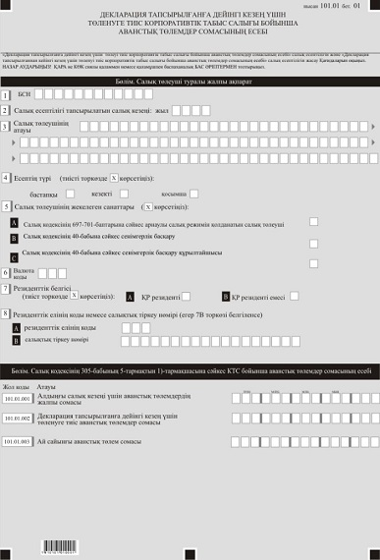

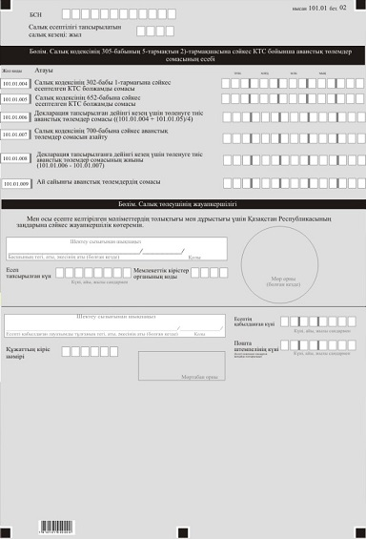

Қазақстан Республикасы
Қаржы Министрінің
2018 жылғы 12 ақпандағы
№ 166 бұйрығына
4-қосымша

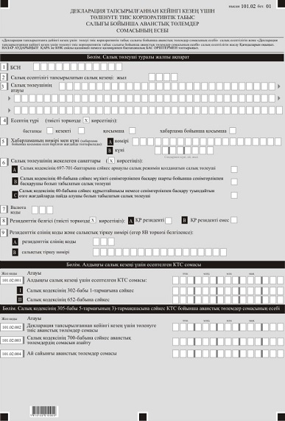

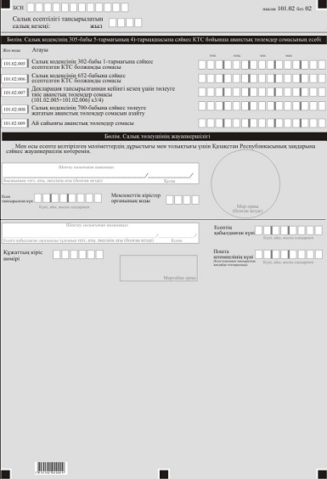

Қазақстан Республикасы
Қаржы министрінің
2018 жылғы 12 ақпандағы
№ 166 бұйрығына
5-қосымша
"Декларация тапсырылғанға дейiнгi кезең үшін төленуі тиіс корпоративтік табыс салығы бойынша аванстық төлемдер сомасының есебі" салық есептілігін және "Декларация тапсырылғаннан кейінгі кезең үшін төленуі тиіс корпоративтік табыс салығы бойынша аванстық төлемдер сомасының есебі (101.01 – 101.02-нысандар)" салық есептілігін жасау қағидалары 1-тарау. Жалпы ережелер
1. Осы "Декларация тапсырылғанға дейiнгi кезең үшін төленуі тиіс корпоративтік табыс салығы бойынша аванстық төлемдер сомасының есебі" салық есептілігін және "Декларация тапсырылғаннан кейінгі кезең үшін төленуі тиіс корпоративтік табыс салығы бойынша аванстық төлемдер сомасының есебі (101.01 – 101.02-нысандар)" салық есептілігін жасау қағидалары (бұдан әрі – Қағидалар) "Салық және бюджетке төленетін басқа да міндетті төлемдер туралы" (Салық кодексі) 2017 жылғы 25 желтоқсандағы Қазақстан Республикасының Кодексіне сәйкес әзірленген және Салық кодексінің 305-бабына сәйкес корпоративтік табыс салығы (бұдан әрі – КТС) бойынша аванстық төлемдерді есептеу және төлеу міндеттілігі жүктелген КТС төлеушілердің мынадай салық есептілігі нысандарын жасау тәртібін айқындайды:
декларация тапсырғанға дейін төленуі тиіс КТС бойынша аванстық төлемдер сомасының есебі (101.01-нысан) (декларация тапсырылғанға дейінгі есеп);
декларация тапсырғаннан кейін төленуі тиіс КТС бойынша аванстық төлемдер сомасының есебі (101.02-нысан) (декларация тапсырылғаннан кейінгі есеп).
2. Декларация тапсырылғанға дейінгі және декларация тапсырылғаннан кейінгі есептерді толтыру кезінде түзетулерге, өшіруге және тазалауға жол берілмейді.
3. Көрсеткіштер болмаған кезде тиісті торкөздері толтырылмайды.
4. Осы Қағидаларда мынадай арифметикалық белгілер қолданылады: "+" – қосу; "–" – алу; "х" – көбейту; "/" – бөлу; "=" – тең.
5. Сомалардың теріс мәндері тиісті жолдың бірінші сол жақ торкөзінде "–" белгісімен көрсетіледі.
6. Декларация тапсырылғанға дейінгі және тапсырылғаннан кейінгі есептерді жасау кезінде:
1) қағаз тасымалдағышта – есеп қара немесе көк сиялы қаламмен немесе қаламұшпен, баспаханалық бас әріптермен немесе баспа құрылғысын пайдалана отырып толтырылады;
2) электрондық нысанда – Салық кодексінің 208-бабына сәйкес толтырылады.
7. Декларация тапсырылғанға дейінгі және тапсырылғаннан кейінгі есепке салық төлеуші (салық агенті) не оның өкілі Салық кодексінің 204-бабы 2-тармағына сәйкес салық төлеуші (салық агенті) салық нысандарын қағаз және (немесе) электрондық жеткізгіштерде қазақ және (немесе) орыс тілдерінде жасайды, қол қояды, (Қазақстан Республикасының заңнамасында белгіленген жағдайларда мөрмен не электрондық цифрлық қолтаңбамен) куәландырады.
8. Декларация тапсырылғанға дейінгі және тапсырылғаннан кейінгі есептерді берген кезде:
1) келу тәртібінде қағаз жеткізгіште – екі данада жасалады, декларацияны қабылдаған қызметкердің тегі, аты, әкесінің аты (болған кезде) белгісімен қолы койылып және мемлекеттік кірістер органының мөрiнiң (мөртабан) бедерi басылып бір данасы салық төлеушіге (салық агентіне) қайтарылады;
2) пошта арқылы хабарламасы бар тапсырыс хатпен қағаз жеткізгіште – салық төлеуші (салық агенті) пошта немесе өзге байланыс ұйымының хабарламасын алады;
3) ақпаратты компьютерлік өңдеуге жол беретін электрондық нысанда – салық төлеуші (салық агенті) салық есептілігінің мемлекеттік кірістер органдарының салық есептілігін қабылдау жүйесінің салық есептілігін қабылдағаны немесе қабылданбағаны туралы хабарлама алады.
2-тарау. Декларация тапсырылғанға дейiнгi есепті толтыру бойынша түсіндірме (101.01-нысан)
9. "Салық төлеуші туралы жалпы ақпарат" деген бөлімде салық төлеуші мынадай деректерді көрсетеді:
1) салық төлеушінің бизнес-сәйкестендіру нөмірі (бұдан әрі – БСН);
2) салық есептілігі табыс етілетін салық кезеңі – декларация тапсырылғанға дейінгі есеп табыс етілетін есепті салық кезеңі (араб сандарымен көрсетіледі);
3) салық төлеушінің атауы – құрылтай құжаттарына сәйкес заңды тұлғаның атауы көрсетіледі;
Сенімгерлік басқарушы салық міндеттемесін заңды тұлғаның мүлігін сенімгерлік басқару шартына сәйкес орындаған кезде – сенімгерлік басқарушы жолда құрылтай құжаттарына сәй кес өзінің атауын көрсетеді;
4) есеп түрі.
Тиісті торкөздер декларация тапсырылғанға дейiнгi есепті Салық кодексінің 206-бабында көрсетілген салық есептілігі түрлеріне жатқызуын ескере отырып белгіленеді;
5) салық төлеушінің жекелеген санаты.
Торкөздер, егер салық төлеуші A, B және C жолдарында көрсетілген санаттардың біріне немесе бірнешеуіне жатқызылған жағдайда, белгіленеді:
А – Салық кодексінің 697-701-баптарына сәйкес арнаулы салық режимін қолданатын салық төлеуші;
В – Салық кодексінің 40-бабына сәйкес сенімгерлік басқару;
С – Салық кодексінің 40-бабына сәйкес сенімгерлік басқару құрылтайшысы;
6) валюта коды.
"Кедендік декларацияларды толтыру үшін пайдаланылатын жіктеуіштер туралы" Кеден одағы комиссиясының 2010 жылғы 20 қыркүйектегі № 378 шешімімен (бұдан әрі – шешім 378) бекітілген "Валюталар жіктеуіші" деген 23-қосымшасына сәйкес валюта коды көрсетіледі;
7) резиденттік белгісі.
А торкөзін Қазақстан Республикасының резидент салық төлеушісі белгілейді;
В торкөзін Қазақстан Республикасының бейрезидент салық төлеушісі белгілейді;
8) резиденттік елінің коды және салықтық тіркеу нөмірі.
Егер декларация тапсырылғанға дейiнгi есепті Қазақстан Республикасының бейрезидент салық төлеуші жасаған жағдайда толтырылады, бұл ретте:
А жолында шешімге "Әлем елдерінің жіктеуіші" деген 22-қосымшасына сәйкес бейрезиденттің резиденттік елінің коды көрсетіледі;
В жолында бейрезиденттің резиденттік еліндегі бейрезиденттің салықтық тіркеу нөмірі көрсетіледі.
10. Егер сенімгерлікпен басқару шартымен сенімгерлікпен басқарушыға осындай шарт шеңберінде жүзеге асырылатын қызмет бойынша салық міндеттемесін орындау жүктелген жағдайда, сенімгерлікпен басқарушы заңды тұлға өз қызметі бойынша және сенімгерлікпен басқару шарты шеңберінде жүзеге асырылатын қызмет бойынша декларация тапсырылғанға дейінгі бірыңғай есепті жасайды.
Салық төлеуші Салық кодексінің 697, 698, 699, 700 және 701-баптарына сәйкес арнаулы салық режимін қолданған кезде декларация тапсырылғанға дейінгі есеп жалпы арнаулы салық режимі шеңберінде жүзеге асырылатын қызмет бойынша және салық салу жалпыға бірдей белгіленген тәртіпте жүзеге асырылатын қызмет бойынша жасалады.
Жер қойнауын пайдаланушы келісімшарт және келісімшарттан тыс қызмет бойынша декларацияны тапсырылғанға дейінгі бірыңғай есепті жасайды.
11. "Салық кодексінің 305-бабы 5-тармағының 1)тармақшасына сәйкес КТС бойынша аванстық төлемдер сомасының есебі" деген бөлімі алдыңғы салық кезеңінде КТС бойынша аванстық төлемдерді есептеген және төлеген салық төлеуші толтырады.
Осы бөлімде:
1) 101.01.001-жолда алдыңғы салық кезеңі үшін аванстық төлемдер сомаларының есептерінде салық төлеуші есептеген КТС бойынша аванстық төлемдердің жалпы сомасы көрсетіледі;
2) 101.01.002-жолда алдыңғы салық кезеңі үшін аванстық төлемдер сомаларының есебінде есептелген аванстық төлемдердің жалпы сомасының төрттен бір бөлігі ретінде айқындалатын, декларация тапсырылғанға дейiнгi кезең үшін төленуі тиіс КТС бойынша аванстық төлемдер сомасы көрсетіледі;
3) 101.01.003-жолда есепті салық кезеңінің қаңтар, ақпан, наурыз айлары үшін ай сайынғы аванстық төлемдер сомасы көрсетіледі. 101.01.002-жолының үштен бір бөлігі ретінде айқындалады (101.01.002/3).
12. "Салық кодексінің 305-бабы 5-тармағының 2)тармақшасына сәйкес КТС бойынша аванстық төлемдер сомасының есебі" деген бөлімі алдыңғы салық кезеңінде КТС бойынша аванстық төлемдерді есептемеген және төлемеген салық төлеуші толтырады.
Осы бөлімде:
1) 101.01.004-жолда Салық кодексінің 302-бабы 1-тармағына сәйкес есепті салық кезеңі үшін болжаммен есептелетін КТС сомасы көрсетіледі;
2) 101.01.005-жолда Салық кодексінің 652-бабына сәйкес есепті салық кезеңі үшін болжаммен есептелетін КТС сомасы көрсетіледі;
3) 101.01.006-жолда декларация тапсырылғанға дейiнгi кезең үшін төленуі тиіс КТС бойынша аванстық төлемдер сомасы көрсетіледі. 101.01.004 және 101.01.005-жолдар ((101.01.004 + 101.01.005)/4) сомасының төрттен бір бөлігі ретінде айқындалады;
4) 101.01.007-жолды салық салынуы Салық кодексінің 697, 698, 699, 700 және 701-баптарына сәйкес қызмет түрлерін жүзеге асыратын және 5-жолдың "А" торкөзін белгілеген салық төлеушілер толтырады.
Бұл жолда КТС бойынша аванстық төлемдердің азайтылған сомасының төрттен бір бөлігі мынадай тәртіпте айқындалады:
егер салық төлеуші Салық кодексінің 697, 698, 699, 700 және 701-баптарына сәйкес қызметін тек арнаулы салық режимі шеңберінде ғана жүзеге асырған жағдайда – Салық кодексінің 302-бабы 1-тармағына сәйкес салық кезеңінің қорытындысы бойынша болжаммен есептелетін КТС сомасының 70 (жетпіс) пайыздық мөлшерінде айқындалады ((101.01.004/4) х 70%);
егер салық төлеуші бір мезгілде салық салу Салық кодексінің 697, 698, 699, 700 және 701-баптарына сәйкес жүзеге асырылатын қызмет түрлерін, сондай-ақ салық салу жалпыға бірдей белгіленген тәртіпте жүргізілетін қызмет түрлерін жүзеге асырған жағдайда – салық салу Салық кодексінің 697, 698, 699, 700 және 701-баптарына сәйкес жүзеге асырылатын қызмет түрлері бойынша алынған салық салынатын табыстан Салық кодексінің 302-бабы 1-тармағына сәйкес салық кезеңінің қорытындысы бойынша болжаммен есептелетін КТС сомасының 70 (жетпіс) пайыздық мөлшерінде айқындалады;
5) 101.01.008-жолда декларация тапсырылғанға дейiнгi кезең үшін төленуі тиіс КТС бойынша аванстық төлемдердің қорытынды сомасы көрсетіледі.
Егер 5-жолдың "А" торкөзі белгіленген жағдайда, бұл жол 101.01.007-жолын (101.01.006 – 101.01.007) ескере отырып айқындалады. Егер 5-жолдың "А" торкөзі белгіленбеген жағдайда, бұл жолға 101.01.006-жолының мәні көшіріледі.
6) 101.01.009-жолда салық кезеңінің қаңтар, ақпан, наурыз айлары үшін ай сайынғы аванстық төлемдер сомасы көрсетіледі 101.01.008-жолының үштен бір бөлігі ретінде айқындалады (101.01.008/3).
13. "Салық төлеушiнiң жауапкершiлiгi" деген бөлімде:
1) "Басшының тегі, аты, әкесінің аты (болған кезде)" деген жолда құрылтай құжаттарына сәйкес басшының тегі, аты, әкесінің аты (болған кезде) көрсетіледі;
2) есептің берілген күні – мемлекеттік кірістер органына декларация тапсырылғанға дейінгі есепті берген күні;
3) мемлекеттік кірістер органының коды – салық төлеушінің орналасқан орны бойынша мемлекеттік кірістер органының коды;
4) "Есепті қабылдаған лауазымды адамның тегі, аты, әкесінің аты (болған кезде)" деген жолда декларация тапсырылғанға дейiнгi есепті қабылдаған мемлекеттік кірістер органы қызметкерінің тегі, аты, әкесінің аты (болған кезде) көрсетіледі;
5) есептің қабылданған күні – Салық кодексінің 209-бабы 2-тармағына сәйкес декларация тапсырылғанға дейінгі есептің табыс етілген күні;
6) құжаттың кіріс нөмірі – мемлекеттік кірістер органы берген декларация тапсырылғанға дейiнгi есептің тіркеу нөмірі;
7) пошта штемпелінің күні – пошта немесе өзге байланыс ұйымы қойған пошта штемпелінің күні көрсетіледі.
3-тарау. Декларация тапсырылғаннан кейiнгі есепті толтыру бойынша түсіндірме (101.02-нысан)
14. "Салық төлеуші туралы жалпы ақпарат" деген бөлімде салық төлеуші мынадай деректерді көрсетеді:
1) салық төлеушінің БСН;
2) салық есептілігі тапсырылатын салық кезеңі – декларация тапсырылғаннан кейінгі есепті салық кезеңі үшін тапсырылатын есеп (араб сандарымен көрсетіледі);
3) салық төлеушінің атауы – құрылтай құжаттарына сәйкес заңды тұлғаның атауы;
4) есептің түрі.
Тиісті торкөздер декларация тапсырылғаннан кейiнгi есепті Салық кодексінің 206-бабында көрсетілген салық есептілігі түріне жатқызу есебімен белгіленеді;
5) хабарламаның нөмірі мен күні.
Жолдар Салық кодексінің 206-бабы 3-тармағының 4) тармақшасында көзделген хабарлама бойынша декларация тапсырылғаннан кейiнгi қосымша есеп табыс етілген жағдайда толтырылады;
6) салық төлеушінің санаты.
Торкөздер, егер салық төлеуші A, B және C жолдарында көрсетілген санаттардың біріне немесе бірнешеуіне жатызылған жағдайда, белгіленеді;
7) валюта коды 378 шешімге "Валюталар жіктеуіші" деген 23-қосымшасына сәйкес валюта коды;
8) резиденттік белгісі:
А торкөзін Қазақстан Республикасының резидент салық төлеушісі белгілейді;
В торкөзін Қазақстан Республикасының бейрезидент салық төлеушісі белгілейді;
9) резиденттік елінің коды және салықтық тіркеу нөмірі.
Егер декларация тапсырылғаннан кейiнгi есепті Қазақстан Республикасының бейрезидент салық төлеушісі жасаған жағдайда толтырылады, бұл ретте:
А-жолында 378 шешімге "Әлем елдерінің жіктеуіші" деген 22-қосымшасына сәйкес бейрезиденттің резиденттік елінің коды көрсетіледі;
В-жолында бейрезиденттің резиденттік еліндегі бейрезиденттің салықтық тіркеу нөмірі көрсетіледі.
15. Егер сенімгерлікпен басқару шартымен сенімгерлікпен басқарушыға осындай шарт шеңберінде жүзеге асырылатын қызмет бойынша салық міндеттемесін орындау жүктелген жағдайда, сенімгерлікпен басқарушы заңды тұлға өз қызметі бойынша және сенімгерлікпен басқару шарты шеңберінде жүзеге асырылатын қызмет бойынша декларация тапсырылғаннан кейінгі бірыңғай мемлекеттік кірістер органына декларация тапсырылғанға дейінгі есепті жасайды.
Салық төлеуші Салық кодексінің 697, 698, 699, 700 және 701-баптарына сәйкес арнаулы салық режимін қолданған кезде декларация тапсырылғаннан кейінгі бірыңғай есеп жалпы арнаулы салық режимі шеңберінде жүзеге асырылатын қызмет бойынша және салық салу жалпыға бірдей белгіленген тәртіпте жүзеге асырылатын қызмет бойынша жасалады.
Жер қойнауын пайдаланушы келісімшарт және келісімшарттан тыс қызмет бойынша декларация тапсырғаннан кейін бірыңғай есеп жасайды.
16. "Алдыңғы салық кезеңі үшін КТС есептелген сомасы" деген бөлімде:
1) 101.02.001 жолда 101.02.001 I және 101.02.001 II жолдарының сомасы ретінде айқындалған алдыңғы салық кезеңі үшін есептелген КТС сомасы көрсетіледі;
2) 101.02.001 I жолда Салық кодексінің 139-бабы 1-тармағына сәйкес алдыңғы салық кезеңі үшін есептелген КТС сомасы көрсетіледі;
3) 101.02.001 II жолда Салық кодексінің 652-бабына сәйкес алдыңғы салық кезеңі үшін есептелген таза табысқа КТС сомасы көрсетіледі;
17. "Салық кодексінің 305-бабы 5-тармағының 3)тармақшасына сәйкес КТС бойынша аванстық төлемдер сомасының есебі" деген бөлімде:
1) 101.02.002-жолда декларацияны тапсырғаннан кейiнгi кезең үшін төленуі тиіс және 101.02.001-жолда алдыңғы салық кезеңі үшін (3/4 * 101.02.001) КТС сомасының төрттен үш мөлшерінде айқындалған КТС бойынша аванстық төлемдер сомасы көрсетіледі;
2) 101.02.003-жолды Салық кодексінің 697, 698, 699, 700 және 701-баптарына сәйкес алдыңғы салық кезеңінде арнаулы салық режимін қолданған салық төлеуші толтырады, және бұл ретте:
осындай режимді есепті салық кезеңінде қолданады;
осы есепті толтырған кезде 6-жолдың "А" торкөзі белгіледі.
Бұл жолда Салық кодексінің 700-бабына сәйкес аванстық төлемдердің азайтылған сомасының төртен үш бөлігі көрсетіледі, ол мынадай тәртіппен айқындалады:
егер салық төлеуші Салық кодексінің 697, 698, 699, 700 және 701-баптарына сәйкес қызметін тек АСР шеңберінде жүзеге асырған жағдайда – Салық кодексінің 302-бабы 1-тармағына сәйкес алдыңғы салық кезеңіүшін есептелген КТС сомасынан 70 (жетпіс) пайыздық мөлшерінде ((101.02.001 І х 3/4) х 70%);
егер салық төлеуші бір мезгілде алдыңғы салық кезеңінде салық салуы Салық кодексінің 697, 698, 699, 700 және 701-баптарына сәйкес қызмет түрлерін, сондай-ақ салық салу жалпыға бірдей белгіленген тәртіптегі қызмет түрлерін жүзеге асырған жағдайда – салық салу Салық кодексінің 697, 698, 699, 700 және 701-баптарына сәйкес қызмет түрлері бойынша алған салық салынатын табыспен Салық кодексінің 302-бабы 1-тармағына сәйкес алдыңғы салық кезеңінің қорытындысы бойынша есептелетін КТС сомасынан 70 (жетпіс) пайыздық мөлшерінде;
3) 101.02.004-жолда есепті салық кезеңінің 2, 3 және 4-тоқсандары үшін төленуі тиіс ай сайынғы КТС бойынша аванстық төлемдер сомасы көрсетіледі.
Егер 6-жолдың "А" торкөзі белгіленген жағдайда 101.02.004-жолы 101.02.003-жолдары есептеле отырып айқындалады ((101.02.001 I – 101.02.003 + 101.02.001 II)/9).
Егер 6-жолдың "А" торкөзі белгіленбеген жағдайда, 100.00.004-жолы 100.00.002-жолының тоғыздан бірі ретінде айқындалады (100.02.002/9).
18. "Салық кодексінің 305-бабы 5-тармағының 4)тармақшасына сәйкес КТС бойынша аванстық төлемдер сомасының есебі" деген бөлімінде:
1) 101.02.005-жолда Салық кодексінің 302-бабы 1-тармағына сәйкес есепті салық кезеңінің қорытындысы бойынша оны есептеу кезінде болжаммен алынатын КТС сомасы көрсетіледі;
2) 101.02.006-жолда Салық кодексінің 652-бабына сәйкес есепті салық кезеңінің қорытындысы бойынша оны есептеу кезінде болжаммен алынатын КТС сомасы көрсетіледі;
3) 101.02.007-жолда есепті салық кезеңі үшін болжамды КТС сомасының төрттен үші ретінде есептелген, декларация тапсырылғаннан кейiн төленуі тиіс КТС бойынша аванстық төлемдер сомасы көрсетіледі ((101.02.005 + 101.02.006) х (3/4));
4) 101.02.008-жолды қызметін Салық кодексінің 697, 698, 699, 700 және 701-баптарына сәйкес арнаулы салық режимі шеңберінде жүзеге асыратын және 6-жолдың "А" торкөзін белгілеген салық төлеуші толтырады.
Бұл жолда мынадай тәртіпте айқындалатын КТС бойынша аванстық төлемдерді кеміту сомасы көрсетіледі:
егер салық төлеуші қызметін тек Салық кодексінің 697, 698, 699, 700 және 701-баптарына сәйкес арнаулы салық режимі шеңберінде жүзеге асырған жағдайда – Салық кодексінің 302-бабы 1-тармағына сәйкес салық кезеңінің қорытындысы бойынша болжаммен есептелетін КТС сомасының 70 (жетпіс) пайыздық мөлшерінде айқындалады (101.02.005 х 70%)*3/4);
егер салық төлеуші қызметін Салық кодексінің 697, 698, 699, 700 және 701-баптарына сәйкес арнаулы салық режимі шеңберінде және салық салуы жалпыға бірдей белгіленген тәртіпте жүзеге асырған жағдайда - салық салу Салық кодексінің 697, 698, 699, 700 және 701-баптарына сәйкес жүзеге асырылатын қызмет түрлері бойынша алынған салық салынатын табыстан Салық кодексінің 302-бабы 1-тармағына сәйкес есепті салық кезеңінің қорытындысы бойынша болжаммен есептелетін КТС сомасының 70 (жетпіс) пайыздық мөлшерінде айқындалатын соманың төрттен үші мөлшерінде;
5) 101.02.009-жолда есепті салық кезеңінің 2, 3 және 4-тоқсандары ішінде төленуі тиіс ай сайынғы КТС бойынша аванстық төлемдер сомасы көрсетіледі.
Егер 6-жолдың "А" торкөзі белгіленген жағдайда 101.02.009-жолы 101.02.008- жолы ескеріле отырып (101.02.007 – 101.02.008)/9) айқындалады.
Егер 6-жолдың "А" торкөзі белгіленбеген жағдайда 101.02.009-жолы 101.02.007-жолының тоғыздан бірі ретінде (101.02.007/9) айқындалады.
19. Салық төлеуші есепті салық кезеңі ішінде Салық кодексінің 305-бабы 7-тармағына сәйкес декларация тапсырылғаннан кейін есептің 101.02.004 немесе 101.02.009-жолдарында түзету сомаларын көрсете отырып, КТС бойынша аванстық төлемдерді төлеу мерзімдері басталмаған, есепті салық кезеңінің айлары үшін есепті салық кезеңі ішіндегі табыстың болжамды сомасының негізінде декларация тапсырылғаннан кейін қосымша есепті табыс етуге құқылы.
Декларация тапсырылғаннан кейiнгі қосымша есептерде көрсетілген түзетулер ескерілген, декларация тапсырылғаннан кейiнгi кезең үшін төленуі тиіс КТС бойынша аванстық төлемдер сомасы теріс мәнде бола алмайды.
20. "Салық төлеушiнiң жауапкершiлiгi" деген бөлімде:
1) "Басшының тегі, аты, әкесінің аты (болған кезде)" деген жолда құрылтай құжаттарына сәйкес басшының тегі, аты, әкесінің аты (болған кезде) көрсетіледі;
2) есептің тапсырылған күнідекларация тапсырылғаннан кейінгі есептің мемлекеттік кірістер органына тапсырылған күні;
3) мемлекеттік кірістер органының коды – салық төлеушінің орналасқан орны бойынша мемлекеттік кірістер органының коды;
4) "Есепті қабылдаған лауазымды адамның тегі, аты, әкесінің аты (болған кезде)" деген жолда декларация тапсырылғаннан кейiнгi есепті қабылдаған мемлекеттік кірістер органы қызметкерінің тегі, аты, әкесінің аты (болған кезде) көрсетіледі;
5) есептің қабылданған күні – Салық кодексінің 209-бабы 2-тармағына сәйкес есептің табыс етілген күні;
6) құжаттың кіріс нөмірі – декларация тапсырылғаннан кейiн мемлекеттік кірістер органы берген есептің тіркеу нөмірі;
7) пошта штемпелінің күні – пошта немесе өзге байланыс ұйымы қойған пошта штемпелінің күні көрсетіледі.
Осы тармақтың 4), 5), 6) және 7) тармақтары қағаз тасымалдағышта декларацияны қабылдаған, мемлекеттік кірістер органының қызметкері толтырады.
Қазақстан Республикасы
Қаржы Министрінің
2018 жылғы 12 ақпандағы
№ 166 бұйрығына
6-қосымша

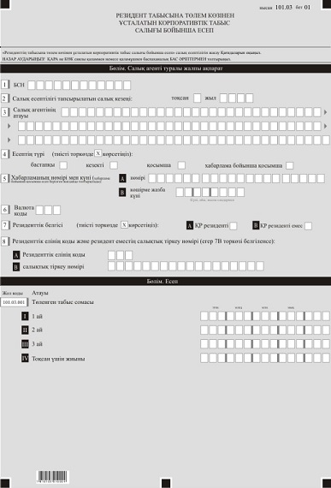

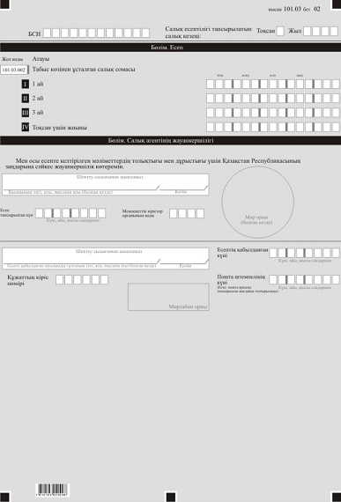

Қазақстан Республикасы
Қаржы министрінің
2018 жылғы 12 ақпандағы
№ 166 бұйрығына
7-қосымша
"Резиденттің табысынан төлем көзінен ұсталатын корпоративтік табыс салығы бойынша есеп (101.03-нысан)" салық есептілігін жасау қағидалары 1-тарау. Жалпы ережелер
1. Осы "Резиденттің табысынан төлем көзінен ұсталатын корпоративтік табыс салығы бойынша есеп (101.03-нысан)" салық есептілігін жасау қағидалары (бұдан әрі – Қағидалар) "Салық және бюджетке төленетін басқа да міндетті төлемдер туралы" (Салық кодексі) 2017 жылғы 25 желтоқсандағы Қазақстан Республикасының Кодексіне сәйкес әзірленген және салық агенті Салық кодексінің 307-бабында көрсетілген резиденттерге табыстарын төлеу кезінде төлем көзінен ұсталатын корпоративтік табыс салығын(бұдан әрі – КТС) есептеу және уақтылы төлеуге, төлем көзінен салық салынатын табыстарды көрсетуге арналған КТС бойынша салық есептілігінің (есептің) (бұдан әрі – есеп) нысанын жасау тәртібін айқындайды, есепті Салық кодексінің 308-бабына сәйкес салық агенті жасайды.
2. Есепті толтыру кезінде түзетуге, өшіруге және тазалауға жол берілмейді.
3. Көрсеткіштер болмаған кезде тиісті торкөздер толтырылмайды.
4. Осы Қағидаларда арифметикалық белгілер қолданылады: "+" – қосу; "–" – алу; "х" – көбейту; "/" – бөлу; "=" – тең.
5. Сомалардың теріс мәндері есептің тиісті жолының (бағанының) бірінші сол жақтағы торкөзінде "–" белгісімен белгіленеді.
6. Есеп жасау кезінде:
1) қағаз жеткізгіште – қара немесе көк сиялы қаламмен немесе қаламұшпен, баспаханалық бас әріптермен немесе баспа құрылғысын пайдалана отырып толтырылады;
2) электрондық нысанда – Салық кодексінің 208-бабына сәйкес толтырылады.
7. Есепке салық агенті не оның өкілі қол қояды және Салық кодексінің 204-бабы 2-тармағына сәйкес салық төлеуші (салық агенті) салық нысандарын қағаз және (немесе) электрондық жеткізгіштерде қазақ және (немесе) орыс тілдерінде жасайды, қол қояды, (Қазақстан Республикасының заңнамасында белгіленген жағдайларда мөрмен не электрондық цифрлық қолтаңбамен) куәландырады.
8. Есепті табыс ету кезінде:
1) келу тәртібінде қағаз тасымалдағышта– екі данада жасалады, бір данасы декларацияны және мөр бедерін (мөртабанды) қабылдап алған мемлекеттік кірістер органы қызметкерінің тегін, атын, әкесінің атын (болған кезде) және қолын көрсете отырып салық агентіне қайтарылады;
2) пошта арқылы хабарламасы бар тапсырыс хатпен қағаз тасымалдағышта – салық агенті пошта немесе өзге байланыс ұйымының хабарламасын алады;
3) ақпаратты компьютермен өңдеуге жол беретін электрондынысанда –салық агенті мемлекеттік кірістер органдарының салық есептілігін қабылдау жүйесінің салық есептілігінің қабылданғаны немесе қабылданбағаны туралы хабарлама алады.
2-тарау. Есепті толтыру жөніндегі түсіндірме (101.03-нысан)
9. "Салық агенті туралы жалпы ақпарат" деген бөлімде салық агенті мынадай деректерді көрсетеді:
1) салық төлеушінің бизнес-сәйкестендіру нөмірі (бұдан әрі – БСН);
2) салық есептілігі тапсырылатын салық кезеңі – есеп тапсырылатын есепті салық кезеңінің тоқсаны (араб сандарымен көрсетіледі);
3) салық агентінің атауы – құрылтайшы құжаттарға сәйкес заңды тұлғаның не жеке тұлғаның атауы;
4) есеп түрі.
Тиісті торкөздер есепті Салық кодексінің 206-бабында көрсетілген салық есептілігінің түрлеріне жатқызу ескеріле отырып, белгіленеді;
5) хабарламаның нөмірі мен күні.
Жолдар Салық кодексінің 206-бабы 3-тармағының 4)тармақшасында көзделген есеп түрін табыс еткен жағдайда толтырылады;
6) валюта коды – "Кедендік декларацияларды толтыру үшін пайдаланылатын жіктеуіштер туралы" Кеден одағы комиссиясының2010 жылғы 20 қыркүйектегі № 378 шешімімен (бұдан әрі – шешім 378) бекітілген "Валюталар жіктеуіші" деген 23-қосымшасына сәйкес валюта коды көрсетіледі;
7) резиденттік белгісі:
А торкөзін Қазақстан Республикасының резиденті болып табылатын салық агенті белгілейді;
В торкөзін Қазақстан Республикасының резиденті емес болып табылатын салық агенті белгілейді;
8) резиденттік елінің коды және салықтық тіркеу нөмірі.
Егер есеп Қазақстан Республикасының резиденті емес салық агенті жасаған жағдайда толтырылады, бұл ретте:
А-жолында шешімге "Әлем елдерінің жіктеуіші" деген 22-қосымшасына сәйкес бейрезиденттің резиденттік елінің коды көрсетіледі;
В-жолында бейрезиденттің резиденттік еліндегі салықтық тіркеу нөмірі көрсетіледі.
10. "Есеп" деген бөлімде:
1) 101.03.001 І, 101.03.001 ІІ және 101.03.001 ІІІ жолдары салық кезеңінің әр айы үшін салық агенті төлеген төлем көзінен ұсталатын табыстардың сомаларын көрсетуге арналған. 101.03.001 IV жолы 101.03.001 І, 101.03.001 ІІ және 101.03.001 ІІІ жолдарының сомасы ретінде айқындалатын салық кезеңі үшін төленген төлем көзінен салық салынатын табыстардың жиынтық сомасын көрсетуге арналған;
2) 101.03.002 І, 101.03.002 ІІ және 101.03.002 ІІІ жолдары төлем көзінен ұсталатын және салық кезеңінің әр айы үшін бюджетке төленуі тиіс КТС сомасын көрсетуге арналған. 101.03.002 IV жолы 101.03.002 І, 101.03.002 ІІ және 101.03.002 ІІІ жолдарының сомасы ретінде айқындалатын салық кезеңі үшін салықтың жиынтық сомасын көрсетуге арналған.
11. "Салық агентiнiң жауапкершiлiгi" деген бөлімде:
1) "Басшының тегі, аты, әкесінің аты (болған кезде)" деген жолында құрылтай құжаттарына сәйкес басшының тегі, аты, әкесінің аты (болған кезде) көрсетіледі;
2) есептің тапсырылған күні – есептің мемлекеттік кірістер органына табыс етілген күні;
3) мемлекеттік кірістер органының кодысалық агентінің орналасқан орны бойынша мемлекеттік кірістер органының коды.
4) "Есепті қабылдаған лауазымды адамның тегі, аты, әкесінің аты (болған кезде)" деген жолында есепті қабылдаған мемлекеттік кірістер органы қызметкерінің тегі, аты, әкесінің аты (болған кезде);
5) есептің қабылданған күні – Салық кодексінің 209-бабы 2-тармағына сәйкес есептің табыс етілген күні;
6) құжаттың кіріс нөмірі – мемлекеттік кірістер органы беретін есептің тіркеу нөмірі;
7) пошта штемпелінің күні – пошта немесе өзге байланыс ұйымы қойған пошта штемпелінің күні көрсетіледі.
Осы тармақтың 4), 5), 6) және 7) тармақтары қағаз тасымалдағышта декларацияны қабылдаған, мемлекеттік кірістер органының қызметкері толтырады.
Қазақстан Республикасы
Қаржы Министрінің
2018 жылғы 12 ақпандағы
№ 166 бұйрығына
8-қосымша

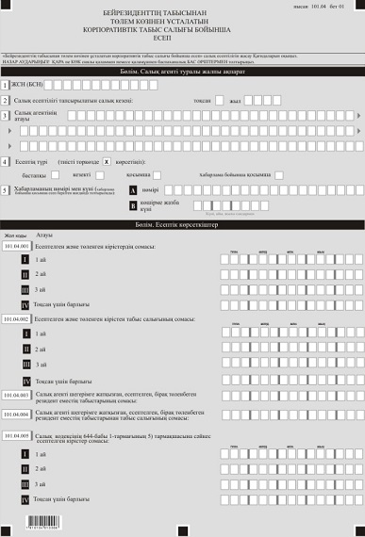

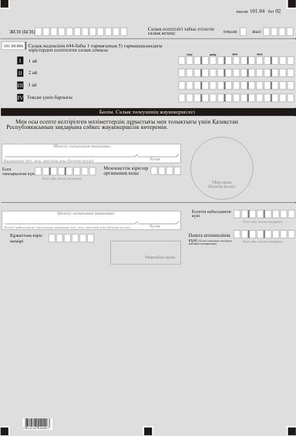



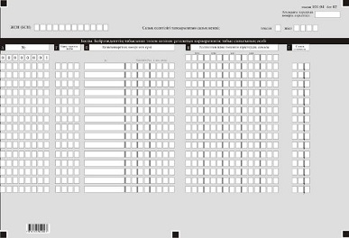

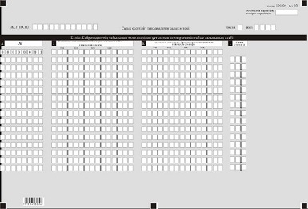

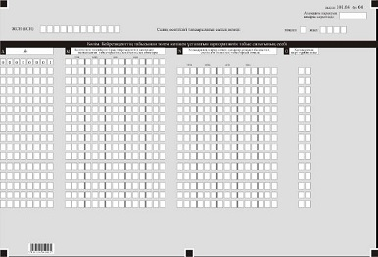

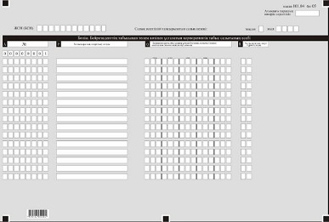

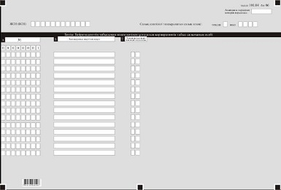

Қазақстан Республикасы
Қаржы министрінің
2018 жылғы 12 ақпандағы
№ 166 бұйрығына
9-қосымша
"Бейрезиденттің табысынан төлем көзінен ұсталатын корпоративтік табыс салығы бойынша есеп (101.04-нысан)" салық есептілігін жасау қағидалары 1-тарау. Жалпы ережелер
1. Осы "Бейрезиденттің табысынан төлем көзінен ұсталатын корпоративтік табыс салығы бойынша есеп (101.04-нысан)" салық есептілігін жасау қағидалары (бұдан әрі – Қағидалар) "Салық және бюджетке төленетін басқа да міндетті төлемдер туралы" (Салық кодексі) 2017 жылғы25 желтоқсандағы Қазақстан Республикасының Кодексіне сәйкес әзірленген және бейрезиденттің табысынан төлем көзінен ұсталатын корпоративтік табыс салығы сомаларын есептеуге, сондай-ақ халықаралық шарт ережелеріне сәйкес салық салудан босатылатын табыстардың сомаларын, шартты банк салымында орналастырылған сомаларды көрсетуге арналған корпоративтік табыс салығы бойынша салық есептілігі нысанын (есепті) (бұдан әрі – есеп) жасау тәртібін айқындайды. Есепті Салық кодексінің 648-бабына сәйкес салық агентi жасайды.
2. Есеп осы есептің өзінен (101.04-нысан) және салық міндеттемесінің есептелуі туралы ақпаратты егжей-тегжейлі көрсетуге арналған оған қосымшадан (101.04) тұрады.
3. Есепті толтыру кезінде түзетуге, өшіруге және тазалауға жол берілмейді.
4. Көрсеткіштер болмаған кезде есептің тиісті торкөздері толтырылмайды.
5. Есепке қосымша есептегі тиісті көрсеткіштерді көрсетуді талап ететін жолдарды толтыру кезінде міндетті тәртіпте жасалады.
6. Есепке қосымша онда көрсетілуі тиіс деректер болмаған кезде жасалмайды.
7. Есепке қосымшаның парағында бар жолдардағы көрсеткіштердің саны асып кеткен жағдайда, есепке қосымшаның осындай парағы қосымша толтырылады.
8. Осы Қағидаларда арифметикалық белгілер қолданылады: "+" – қосу; "–" – алу; "х" – көбейту; "/" – бөлу; "=" – тең.
9. Сомалардың теріс мәндері есептің тиісті жолының (бағанының) бірінші сол жақтағы торкөзінде "–" белгісімен белгіленеді.
10. Есеп жасау кезінде:
1) қағаз тасымалдағышта – қара не көк сиялы қаламмен немесе қаламұшпен, баспаханалық бас әріптермен немесе баспа құрылғысын пайдалана отырып толтырылады;
2) электрондық нысанда – Салық кодексінің 208-бабына сәйкес толтырылады.
11. Есепке салық агенті не оның өкілі қол қояды және Салық кодексінің 204-бабы 2-тармағына сәйкес қазақ және (немесе) орыс тілдерінде қағаз және (немесе) электрондық тасымалдағышта салық төлеушінің (салық агентінің) не оның өкілінің мөрімен (Қазақстан Республикасының заңнамасында белгіленген жағдайларда мөрмен не электрондық цифрлық қолтаңбамен) куәландырылады.
12. Есепті табыс ету кезінде:
1) келу тәртібінде қағаз тасымалдағышта – екі данада жасалады, бір данасы есепті қабылдаған мемлекеттік кірістер органы қызметкерінің тегін, атын, әкесінің атын (ол болған кезде) және қолын көрсете және мөр (мөртабан) бедерін қоя отырып салық төлеушіге (салық агентіне) қайтарылады;
2) пошта арқылы хабарламасы бар тапсырыс хатпен қағаз тасымалдағышта – салық төлеуші (салық агенті) пошта немесе өзге байланыс ұйымының хабарламасын алады;
3) ақпаратты компьютермен өңдеуге жол беретін электронды нысанда –салық төлеуші (салық агенті) мемлекеттік кірістер органдарының салық есептілігін қабылдау жүйесінің салық есептілігінің қабылданғаны немесе қабылданбағаны туралы хабарлама алады..
13. Есепке қосымшаның "Салық агенті туралы жалпы ақпарат" деген бөлімінде осы есептің "Салық агенті туралы жалпы ақпарат" деген бөлімінде көрсетілген тиісті деректер көрсетіледі.
2-тарау. Есепті толтыру бойынша түсіндірме (101.04)
14. "Салық агенті туралы жалпы ақпарат" деген бөлімде салық агенті мынадай деректерді көрсетеді:
1) салық төлеушінің жеке сәйкестендіру нөмірі(бизнес-сәйкестендіру нөмірі);
2) салық есептілігі табыс етілетін салық кезеңі – есеп табыс етілетін есепті салық кезеңі (араб сандарымен көрсетіледі);
3) салық агентінің атауы-жеке тұлғаның тегі, аты, әкесінің аты (болған кезде) немесе заңды тұлғаның құрылтай құжаттарына сәйкес атауы;
4) есеп түрі.
Тиісті торкөздер есепті Салық кодексінің 206-бабында көрсетілген салық есептілігінің түрлеріне жатқызу ескеріле отырып белгіленеді;
5) хабарлама нөмірі мен күні.
Жолдар Салық кодексінің 206-бабы 3-тармағының 4) тармақшасында көзделген есеп түрін табыс еткен жағдайда толтырылады.
15. "Есептік көрсеткіштер" деген бөлімде:
1) 101.04.001 І, 101.04.001 ІІ және 101.04.001 ІІІ жолдары салық кезеңінің әр айы үшін бейрезидентке есептелген және төленген табыстардың сомаларын көрсетуге арналған және есепке қосымшаның деректері негізінде толтырылады. 101.04.001 IV жолы 101.04.001 І, 101.04.001 ІІ және 101.04.001 ІІІ жолдарының сомасы ретінде айқындалатын осы тармақшада көрсетілген салық кезеңі үшін табыстардың жиынтық сомасын көрсетуге арналған;
2) 101.04.002 І, 101.04.002 ІІ және 101.04.002 ІІІ жолдары Салық кодексінің 647-бабы 1-тармағының 1) тармақшасына сәйкес салық кезеңінің әр айы үшін бюджетке аударуға жататын табыс салығының сомасын көрсетуге арналған және есепке қосымшаның деректері негізінде толтырылады. 101.04.002 IV жолы 101.04.002 І, 101.04.002 ІІ және 101.04.002 ІІІ жолдарының сомасы ретінде айқындалатын салық кезеңі үшін салықтың жиынтық сомасын көрсетуге арналған;
3) 101.04.003-жолы салық агенті шегерімге жатқызған, есептелген, бірақ бейрезиденттерге төленбеген табыстардың сомасын көрсетуге арналған. 101.04.003-жолы есепке қосымшаның деректері негізінде толтырылады.
Бейрезиденттердің есептелген, бірақ төленбеген табыстарын шегерімге жатқызу күні болып есепті күнтізбелік жылдың 31 желтоқсаны танылады.101.04.003-жолы есепті күнтізбелік жылдың 4-тоқсаны үшін есепте толтырылады;
4) 101.04.004-жолы бейрезиденттің есептелген, бірақ төленбеген, салық агенті шегерімге жатқызған, Салық кодексінің 647-бабы 1-тармағының 2) тармақшасына сәйкес бюджетке аударылуға жататын 101.04.003-жолында көрсетілген табыстарынан алынатын табыс салығының сомасын көрсетуге арналған. 101.04.004-жолы есепке қосымшаның деректері негізінде толтырылады;
5) 101.04.005 І, 101.04.005 ІІ, 101.04.005 ІІІ жолдары Салық көдексінің 644-бабы 1-тармағының 5) тармақшасына сәйкес салық кезеңінің әр айы үшін есептелген табыс сомасын көрсетуге арналған және есепке қосымшаның деректері негізінде толтырылады. 101.04.005 IV жолы 101.04.005 І, 101.04.005 ІІ және 101.04.005 ІІІ жолдарының сомасы ретінде айқындалатын осы тармақшада көрсетілген салық кезеңі үшін табыс салығының жиынтық сомасын көрсетуге арналған;
6) 101.04.006 І, 101.04.006 ІІ және 101.04.006 ІІІ жолдары Салық кодексінің 647-бабы 1-тармағының 3) тармақшасына сәйкес салық кезеңінің әр айы үшін бюджетке аударуға жататын табыс салығының сомасын көрсетуге арналған және есепке қосымшаның деректері негізінде толтырылады. 101.04.006 IV жолы 101.04.006 І, 101.04.006 ІІ және 101.04.006 ІІІ жолдарының сомасы ретінде айқындалатын салық кезеңі үшін салықтың жиынтық сомасын көрсетуге арналған.
16. "Салық агентiнiң жауапкершiлiгi" деген бөлімде:
1) "Басшының тегі, аты, әкесінің аты (болған кезде)" деген жолда құрылтай құжаттарына сәйкес басшының тегі, аты, әкесінің аты (болған кезде) көрсетіледі;
2) есептің табыс етілген күні – есептің мемлекеттік кірістер органына табыс етілген күні көрсетіледі;
3) мемлекеттік кірістер органының коды – салық төлеушінің орналасқан орны бойынша мемлекеттік кірістер органының коды;
4) "Есепті қабылдаған лауазымды адамның тегі, аты, әкесінің аты (болған кезде)" деген жолда есепті қабылдаған мемлекеттік кірістер органы қызметкерінің тегі, аты, әкесінің аты (болған кезде) көрсетіледі;
5) есептің қабылданған күні – Салық кодексінің 209-бабы 2-тармағына сәйкес есептің табыс етілген күні;
6) құжаттың кіріс нөмірі – мемлекеттік кірістер органы берген есептің тіркеу нөмірі;
7) пошта штемпелінің күні – пошта немесе өзге байланыс ұйымы қойған пошта штемпелінің күні көрсетіледі.
Осы тармақтың 4), 5), 6) және 7) тармақшаларын есепті қағаз тасымалдағышта қабылдаған мемлекеттік кірістер органының қызметкері толтырады.
17. Есепке қосымшада (101.04):
1) А бағанында жолдың реттік нөмірі көрсетіледі;
2) В бағанында бейрезидентке табысты төлеу жүргізген тоқсанның айы көрсетіледі.
Есептелген, бірақ шегерімге жатқызылған, төленбеген табыстардың сомалары көрсетілген жағдайда, 4-тоқсан ішіндегі есептің В бағаны толтырылмайды;
3) С бағанында табыстар алушы шетел заңды тұлғасының (бұдан әрі – бейрезидент) толық атауы көрсетіледі;
4) D бағанында бейрезиденттің резиденттік елінің коды көрсетіледі.
Ел кодын толтыру кезінде "Кедендік декларацияларды толтыру үшін пайдаланылатын жіктеуіштер туралы" Кеден одағы комиссиясының 2010 жылғы 20 қыркүйектегі № 378 шешімімен бекітілген "Әлем елдерінің жіктеуіші" деген 22-қосымшасына сәйкес уәкілетті орган бекіткен тізбеге енгізілген жеңілдетілген салық салуы бар мемлекеттерден басқа, елдердің кодтауын пайдалану қажет. Уәкілетті орган бекіткен тізбеге енгізілген жеңілдетілген салық салуы бар мемлекеттер үшін ел кодын толтырған кезде елдің коды ретінде бұйрыққа сәйкес осындай мемлекеттердің реттік нөмірін пайдаланылады;
5) Е бағанында бейрезиденттің резиденттік еліндегі салықтық тіркеу нөмірі көрсетіледі;
6) F бағанында Салық кодексінің 644-бабына сәйкес Қазақстан Республикасындағы көздерден бейрезидент алған осы Қағидалардың19-тармағына сәйкес табыс түрлерінің коды көрсетіледі;
7) G бағанында дивидендтер түріндегі табыстарды қоспағанда, оған сәйкес табыстар туындайтын бейрезидент пен салық агентінің арасында жасалған келісімшарттың (шарттың) нөмірі мен күні көрсетіледі;
8) Н бағанында олар бойынша салықтарды ұстап қалу бойынша міндеттеме туындайтын есептелген және төленген, оның ішінде халықаралық шартқа сәйкес салықтарды ұстаудан босатылған табыс сомасы көрсетіледі.
Операциялар шетел валютасында жасалған кезде, бұл бағанда табысты есептелген күнге немесе алдын-ала төлеген жағдайда, табыстарды төлеген күнге валюта айырбасының нарықтық бағамы қолданыла отырып, Қазақстан Республикасының ұлттық валютасына қайта есептелген табыстардың есептелген және төленген сомасы көрсетіледі;
9) І бағанында халықаралық шартта немесе Салық кодексінің646-бабында белгіленген төлем көзінен табыс салығының ставкасы көрсетіледі;
10) J бағанында Салық кодексінің 647-бабына сәйкес бюджетке аударылуы тиіс есептелген және төленген табыстардан табыс салығының сомасы көрсетіледі.
Операциялар (табыс төлеу) шетел валютасында жасалған кезде бұл бағанда табысты төлеген күнге немесе алдын-ала төлеген жағдайда табысты есептеген күнге валюта айырбасының нарықтық бағамы қолданыла отырып, Қазақстан Республикасының ұлттық валютасына қайта есептелген төлем көзінен табыс салығының сомасы көрсетіледі.
Н – J бағандары бейрезиденттерге есептелген және төленген табыс сомалары бойынша толтырылады;
11) К бағанында салық агенті шегерімге жатқызған, салық кезеңі ішінде бейрезиденттерге есептелген, бірақ төленбеген табыс сомасы көрсетіледі.
Операциялар шетел валютасында жасалған кезде, бұл бағанда Салық кодекстің 314-бабында белгіленген, салық агенті шегерімге жатқызған салық кезеңінің соңғы күніне валюта айырбасының нарықтық бағамы қолданыла отырып, Қазақстан Республикасының ұлттық валютасына қайта есептелген, бейрезиденттердің төленбеген табыстарының сомасы көрсетіледі.
12) L бағанында халықаралық шартта немесе Салық кодексінің646-бабында белгіленген төлем көзінен табыс салығының ставкасы көрсетіледі;
13) М бағанында Салық кодексінің 647-бабына сәйкес бюджетке аударылуға тиіс, салық агенті шегерімге жатқызған, есепті салық кезеңі ішінде есептелген, бірақ төленбеген бейрезиденттің табыстарынан алынатын табыс салығының сомасы көрсетіледі.
Операциялар шетел валютасында жасалған кезде бұл бағанда бейрезиденттің табысын шегерімге жатқызған күнге валюта айырбасының нарықтық бағамы қолданыла отырып, Қазақстан Республикасының ұлттық валютасына қайта есептелген табыс салығының сомасы көрсетіледі.
К – М бағандары шегерімге жатқызылған кезде бейрезиденттерге есептелген, бірақ төленбеген табыстардың сомалары бойынша толтырылады және есепті күнтізбелік жылдың 4-тоқсаны үшін есепте толтырылады;
14) N бағанында Салық көдексінің 644-бабы 1-тармағының 5) тармақшасына сәйкес есептелген кірістер сомаларын көрсетіледі. Операциялар (табыстар төлеу) шетел валютасында жасалған кезде бұл бағанда табыс төлеген күнге немесе алдын-ала төлеген жағдайда, табыс есептеген күнге валюта айырбасының нарықтық бағамы қолданыла отырып, Қазақстан Республикасының ұлттық валютасына қайта есептелген табыстардың сомасы көрсетіледі;
15) О бағанында халықаралық шартта немесе Салық кодексінің 646-бабында белгіленген төлем көзінен табыс салығының ставкасы көрсетіледі;
16) Р бағанында Салық кодексінің 647-бабына сәйкес бюджетке аударылуға тиіс, Салық кодексінің 644-бабы 1-тармағының 5) тармақшасына сәйкес есептелген табыстан бюджетке аударуға жататын табыс салығының сомасын көрсетіледі.
Операциялар шетел валютасында жасалған кезде бұл бағанда резидент еместің табысын шегерімге жатқызған күнге валюта айырбасының нарықтық бағамы қолданыла отырып, Қазақстан Республикасының ұлттық валютасына қайта есептелген табыс салығының сомасы көрсетіледі.
17) Q бағанында халықаралық шартқа сәйкес салықтарды ұстап қалудан босатылған есептелген (төленген) табыстардың сомасы көрсетіледі. Бұл ретте салықтарды ұстап қалудан босатылған деп халықаралық шарттардың ережелеріне сәйкес төмендетілген салық ставкалары қолданылған сомалар да танылады. Операциялар (табыстар төлеу) шетел валютасында жасалған кезде бұл бағанда табыс төлеген күнге немесе алдын-ала төлеген жағдайда, табыс есептеген күнге валюта айырбасының нарықтық бағамы қолданыла отырып, Қазақстан Республикасының ұлттық валютасына қайта есептелген табыстардың сомасы көрсетіледі;
18) R бағанында N бағанында көрсетілген табысқа қатысты қолданылған осы Қағидалардың 20-тармағына сәйкес халықаралық шарт түрінің коды көрсетіледі;
19) S бағанында R бағанында 22 кодын көрсеткен кезде R бағанында көрсетілген халықаралық шарттың атауы көрсетіледі;
20) T бағанында халықаралық шарт жасасқан елдің коды көрсетіледі. T бағаны осы Қағидалардың 17-тармағының 4) тармақшасына сәйкес толтырылады. Q-S бағандары егер салық төлеуші ратификацияланған мемлекетаралық және үкіметаралық шарттардың ережелерін қолданған жағдайда толтырылады.
Есепті тоқсанның тиісті айы үшін қосымшаның Н бағанының жиынтық сомалары 101.04.001 I, 101.04.001 II және 101.04.001 III тиісті жолдарына көшіріледі;
J-бағаны – 101.04.002 I, 101.04.002 II және 101.04.002 III тиісті жолдарына;
К бағанының қорытынды сомалары есепке барлық Қосымшасы бойынша жиынтық түрде 101.04.003-жолына, М-бағаны 101.04.004-жолына көшіріледі.
Есепті тоқсанның тиісті айы үшін қосымшаның N бағанының қорытынды сомалары тиісті 101.04.005 I. 101.04.005 II және 101.04.05 III жолдарына көшіріледі. Есепті тоқсанның тиісті айы үшін қосымшаның P бағанының қорытынды сомалары тиісті 101.04.006 I, 101.04.006 II және 101.04.006 III жолдарына көшіріледі.
3-тарау. Табыс түрлерінің кодтары
18. Есеп толтыру кезінде мынадай табыс түрлерін кодтауды пайдалану қажет.
Қазақстан Республикасындағы көздерден табыс түрлерінің кодтары:
1010 – Қазақстан Республикасының аумағында тауарларды өткізуден түсетін кіріс, сондай-ақ сыртқы сауда қызметін жүзеге асыру шеңберінде Қазақстан Республикасындағы, оның шегінен тыс жердегі тауарларды өткізуден түсетін кіріс;
1020 – Қазақстан Республикасының аумағында жұмыстарды орындаудан, қызметтер көрсетуден түсетін кіріс;
1030 – Қазақстан Республикасының шегінен тыс жерде басқарушылық, қаржылық, консультациялық, инжинирингтік, маркетингтік, аудиторлық, заң (соттарда, төрелікте немесе аралық сотта өкілдік ету және құқықтар мен заңды мүдделерді қорғау бойынша көрсетілетін қызметтерді, сондай-ақ нотариаттық көрсетілетін қызметтерді қоспағанда) қызметтерін көрсетуден түсетін кіріс;
1040 – уәкілетті орган бекіткен тізбеге енгізілген жеңілдетілген салық салуы бар мемлекетте тiркелген тұлғаның нақты орындалу, көрсету орындарына қарамастан, жұмыстарды орындаудан, қызметтерді көрсетуден түсетiн кірістері, сондай-ақ Салық кодексінің 644-бабында белгiленген өзге де кірістер;
1050 – уәкілетті орган бекіткен тізбеге енгізілген жеңілдетілген салық салуы бар мемлекетте тiркелген тұлғаның мынадай:
аванс (алдын ала төлем) төленген күннен бастап екі жылдық кезең өткен соң бейрезидент қанағаттанбаған;
аванс (алдын ала төлем) төленген күннен бастап екі жылдық кезең өткенге дейін авансты (алдын ала төлемді) төлеген тұлға таратылған кезде таратудың салықтық есептілігін ұсынған күнге бейрезидент қанағаттанбаған шарттардың бірін орындаған кезде алған аванс (алдын ала төлем) бойынша міндеттемелер түріндегі кірістері;
1060 – мыналарды:
құқығы немесе мәмілелері Қазақстан Республикасының заңдарына сәйкес мемлекеттік тіркеуге жататын Қазақстан Республикасының аумағындағы мүлікті;
Қазақстан Республикасының заңдарына сәйкес мемлекеттік тіркеуге жататын Қазақстан Республикасының аумағындағы мүлікті;
резидент шығарған бағалы қағаздарды, сондай-ақ Қазақстан Республикасында орналасқан резидент-заңды тұлғаның, консорциумның жарғылық капиталына қатысу үлестерін;
бейрезидент шығарған акцияларды, сондай-ақ бейрезидент-заңды тұлғаның консорциумның жарғылық капиталына қатысу үлестерін, егер бейрезидент-заңды тұлғаның мұндай акциялары, қатысу үлестері немесе активтері құнының 50 және одан көп пайызын Қазақстан Республикасындағы мүлік құрайтын болса, өткізу кезіндегі құн өсімінен түсетін кіріс;
1070 – талап ету құқығын басқаға берген бейрезидент үшін – Қазақстан Республикасында қызметін тұрақты мекеме арқылы жүзеге асыратын резидентке немесе бейрезидент-заңды тұлғаға борышты талап ету құқықтарын басқаға беруден түсетін кіріс;
1080 – талап ету құқығын сатып алатын бейрезидент үшін – Қазақстан Республикасында қызметін тұрақты мекеме арқылы жүзеге асыратын резиденттен немесе бейрезидент-заңды тұлғадан борышты талап ету құқықтарын сатып алу кезінде талап ету құқықтарын басқаға беруден түсетін кіріс;
1090 – бұрын негізсіз ұсталған айыппұлдардың бюджетке қайтарылғандарынан басқа, тұрақсыздық айыбы (айыппұл, өсімпұл) және басқа да санкция түрлері түріндегі кіріс;
1100 – резидент-заңды тұлғадан, сондай-ақ Қазақстан Республикасының заңдарына сәйкес құрылған инвестициялық пай қорларынан алынатын дивидендтер түріндегі кіріс;
1110 – борыштық бағалы қағаздар бойынша сыйақыларды қоспағанда, сыйақылар түріндегі кіріс;
1120 – эмитенттен алынатын борыштық бағалы қағаздар бойынша сыйақылар түріндегі кіріс;
1130 – роялти түріндегі кіріс;
1140 – қаржы лизингінен басқа, Қазақстан Республикасында орналасқан немесе орналасатын мүлікті мүліктік жалдауға (жалға) беруден түсетін кіріс;
1150 – Қазақстан Республикасындағы жылжымайтын мүліктен алынатын кіріс;
1160 – Қазақстан Республикасында туындайтын тәуекелдерді сақтандыру немесе қайта сақтандыру шарттары бойынша төленетін сақтандыру сыйлықақылары түріндегі кіріс;
1170 – халықаралық тасымалдау жөніндегі қызметтерді көрсетуден түсетін кіріс;
1180 – теңіз тасымалы шартында (келісімшартында) көзделген сталиялық уақыттан тыс тиеу-түсіру операциялары кезінде кеменің бос тұрып қалғаны үшін төлем түріндегі кіріс;
1190 – Қазақстан Республикасының аумағындағы құбыржолдарды, электр беру желілерін, талшықты-оптикалық байланыс желілерін пайдаланудан алынатын кіріс;
1200 – жұмыс беруші болып табылатын резидентпен немесе бейрезидентпен жасалған еңбек келісімшарты (келісімі, келісімшарты) бойынша бейрезидент-жеке тұлғаның Қазақстан Республикасындағы қызметінен түсетін кірістері;
1210 – еңбекші көшіп келушіге рұқсаттың негізінде Қазақстан Республикасының еңбек заңнамасына сәйкес жасалған еңбек шарты бойынша бейрезидент-еңбекші көшіп келушінің кірісі;
1220 – резидентке қатысты өздеріне жүктелген басқарушылық міндеттерді орындауға байланысты, мұндай міндеттерді нақты орындайтын жеріне қарамастан, басшының гонорары және (немесе) басқару органының (директорлар кеңесінің немесе өзге де органның) мүшелеріне аталған адамдар алатын өзге де төлемдер;
1230 – жұмыс берушілер болып табылатын резидент немесе бейрезидент Қазақстан Республикасында тұруына байланысты бейрезидент-жеке тұлғаға төлейтін үстемеақылары;
1240 – бейрезидент-жеке тұлғаның жұмыс берушіден алынған материалдық пайда түріндегі Қазақстан Республикасындағы қызметінен түсетін кірісі;
1250 – бейрезидент-жеке тұлғаның жұмыс беруші болып табылмайтын тұлғадан алған материалдық пайда түріндегі кірісі;
1260 – резидент-жинақтаушы зейнетақы қоры жүзеге асыратын зейнетақы төлемдері;
1270 – қалай және кімге төлем жүргізілетініне қарамастан, театр, кино, радио, телевизия әртісінің, музыканттың, суретшінің, спортшының және өзге де бейрезидент-жеке тұлғаның Қазақстан Республикасындағы мәдениет, өнер және спорт саласындағы қызметтен түсетін кірісі;
1280 – ұтыс түріндегі кіріс;
1290 – Қазақстан Республикасында тәуелсіз жеке (кәсіби) қызметтер көрсетуден түсетін кіріс;
1300 – бейрезидент-жеке тұлғаның резидент-жеке тұлғадан өтеусіз алған мүлкін қоспағанда, өтеусіз алынған немесе мұраға қалған мүлік, оның ішінде жұмыстар, көрсетілетін қызметтер түріндегі кіріс;
1310 – туынды қаржы құралдары бойынша кіріс;
1320 – сенімгерлік басқару құрылтайшысы болып табылатын бейрезидент үшін Қазақстан Республикасында салық міндеттемесін орындау жүктелмеген резидентке мүлікті сенімгерлік басқаруға беруден алынған кіріс;
1330 – ислам банкінде орналастырылған инвестициялық депозит бойынша кіріс;
1340 – Қазақстан Республикасының аумағындағы қызметтен пайда болған басқа да кірістер.
4-тарау. Халықаралық шарт (келісім) түрлерінің кодтары
19. Есепті толтыру кезінде халықаралық шарттар (келісім) түрінің мынадай кодталуын пайдалану қажет:
01 – Табыс пен капиталға қосарланған салық салуды болдырмау және салық төлеуден жалтаруға алдын алу туралы конвенция;
02 – Ислам Даму Банкiнiң Құрылтай шарты;
03 – Орта Азия Өңірлік экологиялық орталығы жұмысының шарттары туралы келісім;
04 – Азия Даму Банкінің Құрылтай шарты;
05 – Жаңа үкіметтік ғимараттың құрылысы жобасына грантты пайдалану бойынша келісім;
06 – Қаржылық ынтымақтастық туралы келісім;
07 – Өзара түсiнiстiк туралы меморандум;
08 – Континентаралық баллистикалық ракеталардың шахталық ұшыру қондырғыларын, апатты жағдайлардың салдарын жоюға және ядролық қарудың таралуына жол бермеуге қатысты келісім;
09 – Халықаралық Қайта құру және Даму Банкiнiң келісімі;
10 – Халықаралық валюталық қордың келісімі;
11 – Халықаралық қаржылық корпорацияның келісімі;
12 – Инвестициялық дауларды реттеу туралы конвенция;
13 – Еуропалық Қайта құру және Даму Банкiн құру туралы келісім;
14 – Дипломатиялық қатынастар туралы Вена конвенциясы;
15 – Орта Азия университетін құру жөніндегі шарт;
16 – Инвестициялар кепiлдiгiнiң көп жақты агенттiгiн құру туралы конвенция;
17 – "Нұр–Мүбәрак" ислам мәдениетінің Египет университеті туралы келісім;
18 – Әуе қатынасы туралы келісім;
19 – "Агросервистік қызметті қолдау" жобасын дайындауға арналған Халықаралық Қайта құру және Даму Банкінің грантын беру туралы келісім;
20 – "Қазақстан Республикасында ауылдық елдi-мекендердi сумен жабдықтау" жобасын жүзеге асыру үшiн Жапония Yкiметiнiң грантын тарту туралы ноталар алмасу нысанындағы келiсiм;
21 – Еуразиялық экономикалық қоғамдастықтың артықшылықтары мен иммунитеттері туралы конвенция;
22 – өзге де халықаралық шарттар (келісімдер, конвенциялар).
Қазақстан Республикасы
Қаржы министрінің
2018 жылғы 12 ақпандағы
№ 166 бұйрығына
10-қосымша

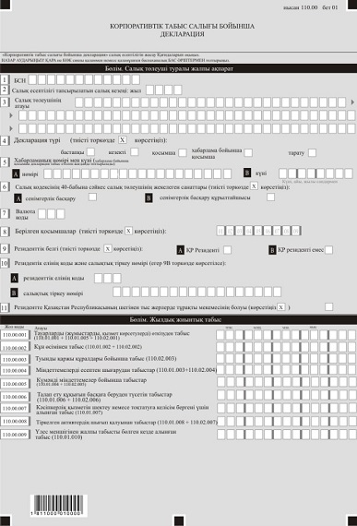

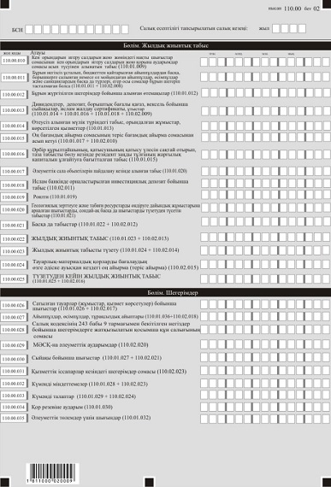

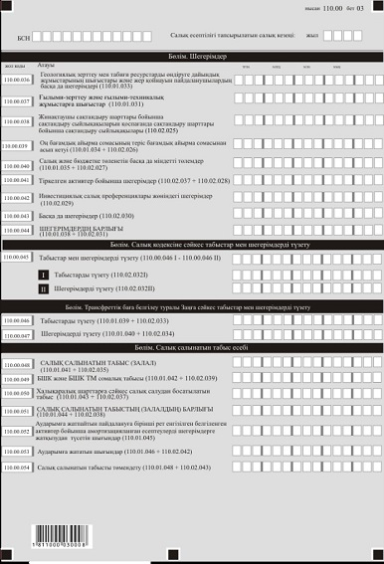

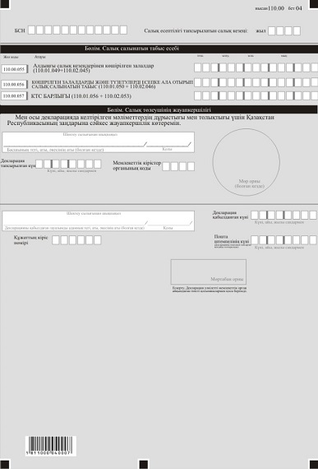

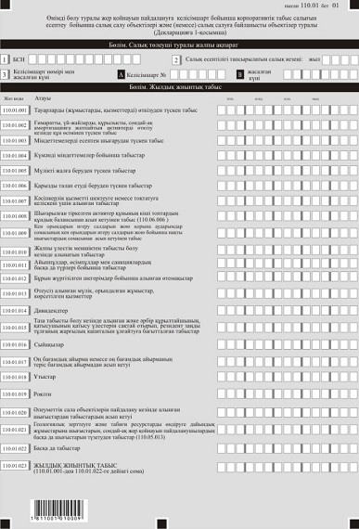

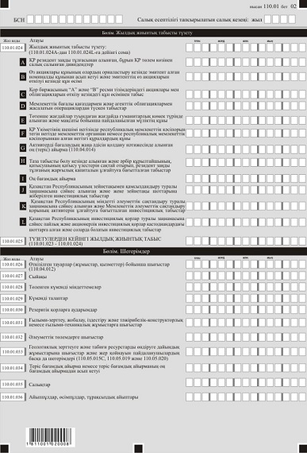

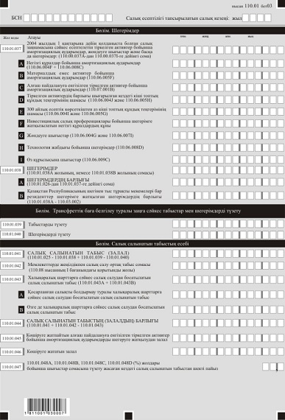

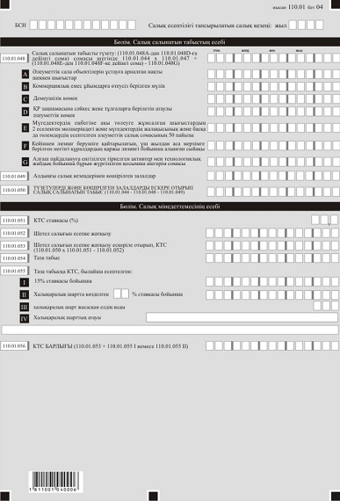

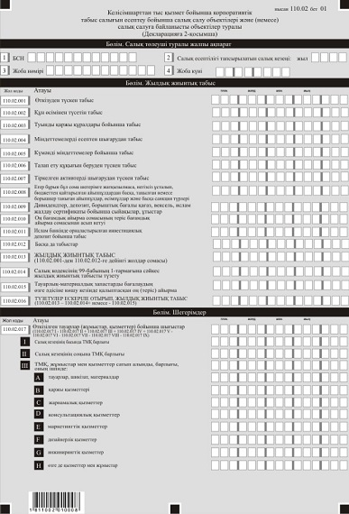

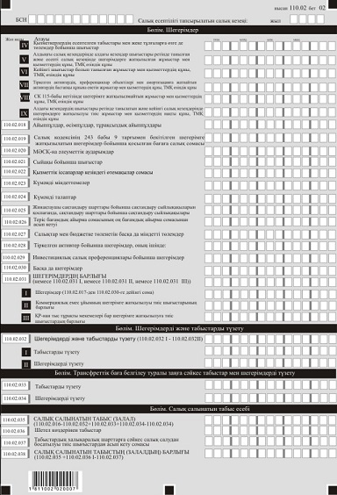

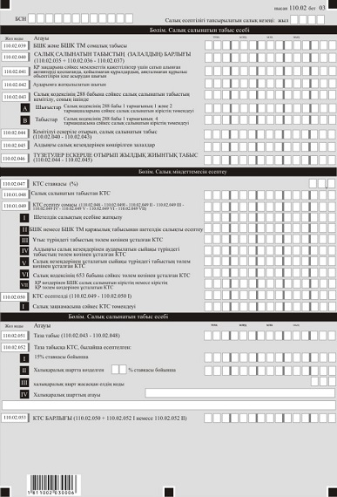

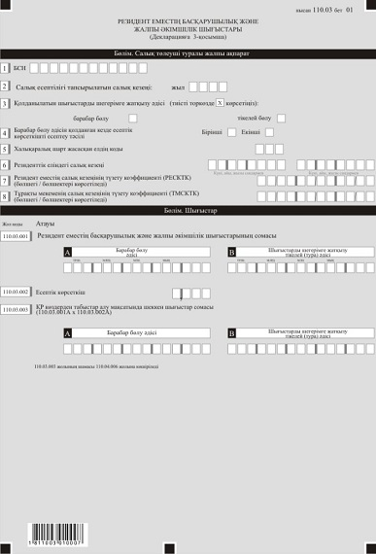

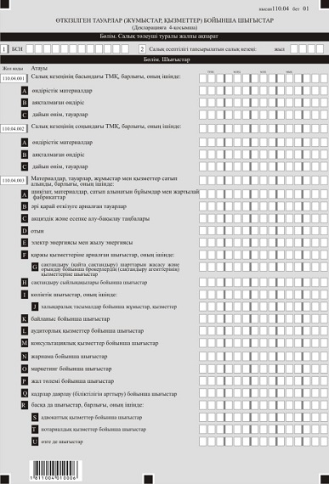

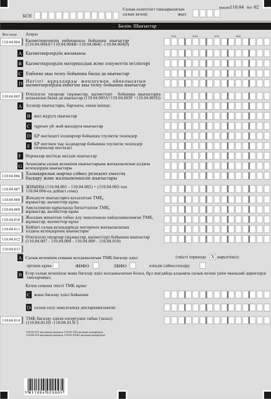

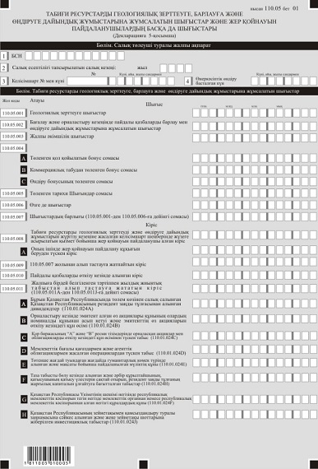

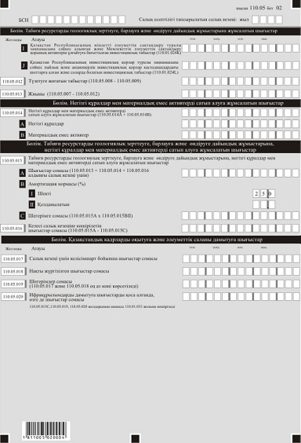

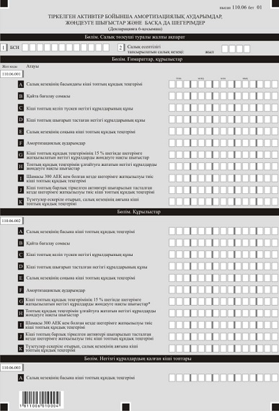

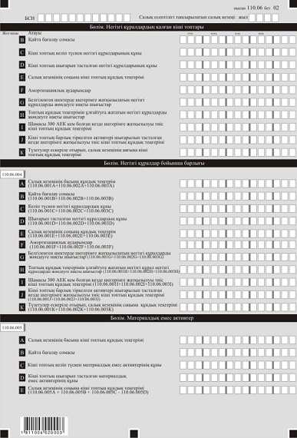

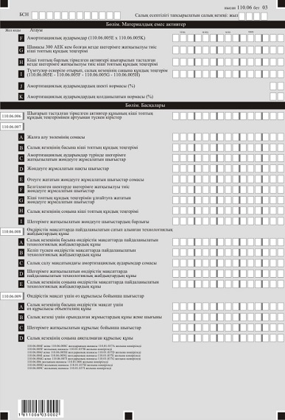

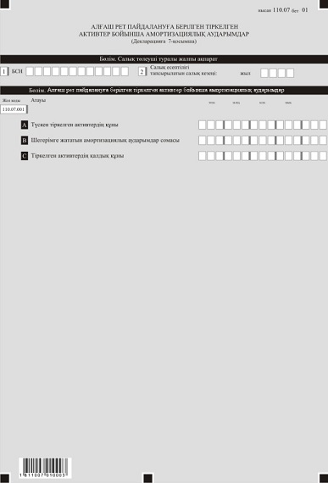

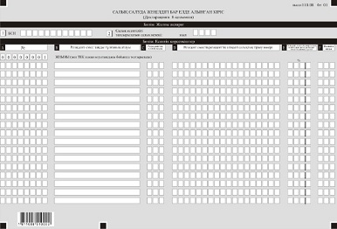

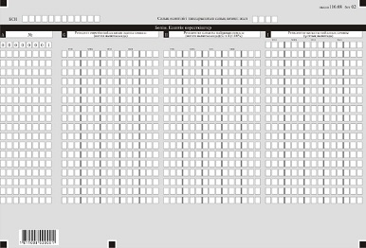

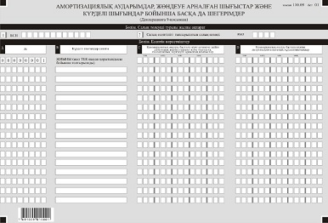

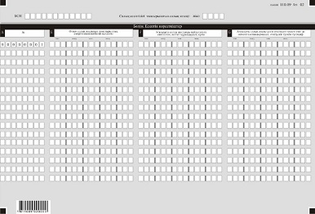

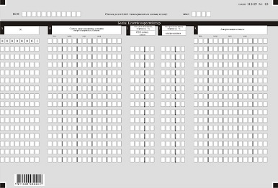

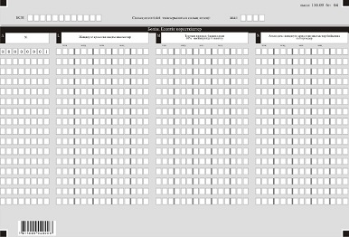

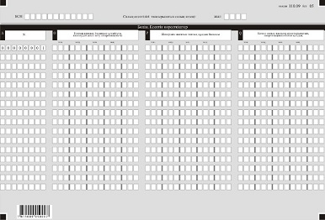

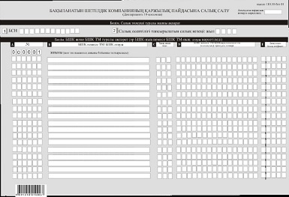

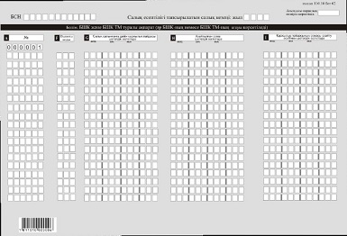

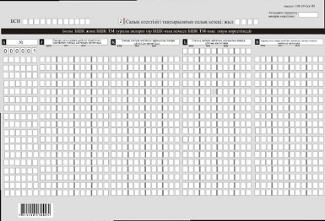

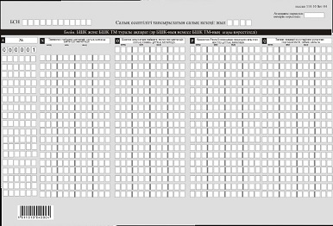

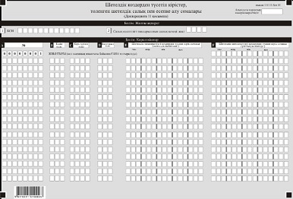

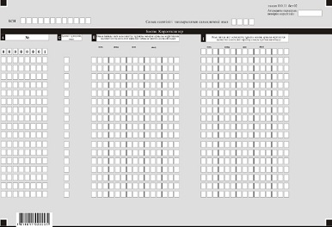

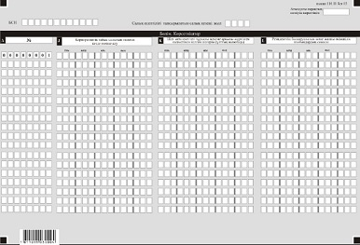

Қазақстан Республикасы
Қаржы министрінің
2018 жылғы 12 ақпандағы
№ 166 бұйрығына
11-қосымша
"Корпоративтік табыс салығы бойынша декларация (110.00-нысан)" салық есептілігін жасау қағидалары 1-тарау. Жалпы ережелер
1. Осы Корпоративтік табыс салығы бойынша декларация (110.00-нысан) салық есептілігін жасау қағидалары (бұдан әрі – Қағидалар) "Салық және бюджетке төленетін басқа да міндетті төлемдер туралы" 2017 жылғы 25 желтоқсанындағы Қазақстан Республикасының Кодексіне (Салық Кодексі) сәйкес әзірленген және корпопативтік табыс салығын (бұдан әрі – КТС) есептеуге арналған КТС бойынша салық есептілігі нысанын (декларация) (бұдан әрі – декларация) жасау тәртібін айқындайды. Декларацияны Салық кодексінің 722-бабының 1-тармағына сәйкес салық режимі белгіленген жер қойнауын пайдалануға арналған келісімшартқа немесе өнімді бөлу туралы келісімшартқа (бұдан әрі – жер қойнауын пайдалануға арналған келісімшарт) сәйкес қызметін жүзеге асыратын жер қойнауын пайдаланушылар және мемлекет атынан алушы жасайды.
2. Декларация декларацияның өзінен (110.00-нысан) және салық міндеттемесінің есептелуі туралы ақпаратты егжей-тегжейлі көрсетуге арналған қосымшалардан (110.01-ден 110.11-ға дейінгі нысандар) тұрады.
3. Декларацияны толтыру кезінде түзетуге, өшіруге және тазалауға жол берілмейді.
4. Көрсеткіштер болмаған кезде декларацияның тиісті торкөздері толтырылмайды.
5. Декларацияға қосымшалар декларациядағы жолдар толтырылған кезде міндетті тәртіпте толтырылады.
6. Декларацияға қосымшалар оларда көрсетілуге тиіс деректер болмаған жағдайда толтырылмайды.
7. Декларацияға қосымшаның парағында бар жолдардан көрсеткіштердің саны асып кеткен жағдайда, осындай парағы қосымша толтырылады.
8. Осы Қағидаларда мынадай арифметикалық белгілер қолданылады: "+"– қосу; "-" – алу; "х" – көбейту; "/" – бөлу; "=" – тең.
9. Сомалардың теріс мәндері декларацияның тиісті жолының (бағанының) бірінші сол жақтағы торкөзінде "–" белгісімен белгіленеді.
10. Декларацияны толтыру кезінде:
1) қағаз жеткізгіште – қара немесе көк сиялы қаламмен немесе қаламұшпен, баспаханалық бас әріптермен немесе баспа құрылғысын пайдалана отырып толтырылады;
2) электрондық нысанда – Салық кодексінің 208-бабына сәйкес толтырылады.
11. Салық төлеуші (салық агенті) декларацияны Салық кодексінің 204-бабының 2-тармағына сәйкес қағаз және (немесе) электрондық жеткізгіштерде қазақ және (немесе) орыс тілдерінде жасайды, қол қояды, (Қазақстан Республикасының заңнамасында белгіленген жағдайларда мөрмен не электрондық цифрлық қолтаңбамен) куәландырады.
12. Декларацияны табыс ету кезінде:
1) келу тәртібінде қағаз жеткізгіште – екі данада жасалады, бір данасы декларацияны қабылдаған мемлекеттік кірістер органы қызметкерінің тегі, аты, әкесінің атын (болған кезде) мен қойылған қолы және мөрдің (мөртабан) бедері белгісімен салық төлеушіге (салық агентіне) қайтарылады.
2) пошта арқылы хабарламасы бар тапсырыс хатпен қағаз жеткізгіште – салық төлеуші (салық агенті) пошта немесе өзгелей байланыс ұйымының хабарламасын алады;
3) ақпараттарды компьютерлік өңдеуге жол беретін электрондық нысанда – салық төлеуші (салық агенті) мемлекеттік кірістер органдарының салық есептілігін қабылдау жүйесінің салық есептілігінің қабылданғаны немесе қабылданбағандығы туралы хабарлама алады.
13. Қосымшалардың "Салық төлеуші туралы жалпы ақпарат" деген бөлімдерінде декларацияның "Салық төлеуші туралы жалпы ақпарат" деген бөлімінде көрсетілген тиісті деректер көрсетіледі.
14. Декларацияда (110.00-нысан) жер қойнауын пайдаланушының жалпы қызметі бойынша алған немесе шеккен есепті салық кезеңіндегі барлық табыстары мен шығыстары көрсетіледі. Бұл ретте 110.00 декларациясының табыстары мен шығыстарының 110.00.001 – 110.00.058 жолдары 110.01 және 110.02-нысаны қосымшаларының осыған ұқсас жолдарының сомасы ретінде айқындалады.
Жер қойнауын пайдаланушының қызметі бойынша жалпы КТС бойынша салық міндеттемесінің есебі келісімшарттан тыс қызмет бойынша және жер қойнауын пайдалануға арналған әрбір келісімшарт бойынша есептелген КТС сомасы ретінде айқындалады.
Жер қойнауын пайдалануға арналған әрбір келісімшарт бойынша КТС сомасы 110.01-нысанында белгіленген тәртіпте айқындалады.
Жер қойнауын пайдаланушы келісімшарттан тыс қызметі бойынша КТС сомасын 110.02-нысанында белгіленген тәртіпте айқындайды.
2-тарау. Декларацияны толтыру бойынша түсіндірме (110.00-нысан)
15. "Салық төлеуші туралы жалпы ақпарат" деген бөлімде салық төлеуші мынадай деректерді:
1) салық төлеушінің бизнес-сәйкестендіру нөмірі (бұдан әрі – БСН);
2) салық есептілігі тапсырылатын салық кезеңі – декларация табыс етілетін есепті салық кезеңі (араб сандарымен көрсетіледі);
3) салық төлеушінің атауы – құрылтай құжаттарына сәйкес заңды тұлғаның атауы көрсетіледі.
Салық міндеттемесін сенімгерлікпен басқарушы орындаған кезде жолда құрылтай құжаттарына сәйкес сенімгерлікпен басқарушы заңды тұлғаның атауы көрсетіледі;
4) декларация түрі.
Тиісті торкөздер декларацияны Салық кодексінің 206-бабында көрсетілген салық есептілігінің түрлеріне жатқызу ескеріле отырып белгіленеді;
5) хабарламаның нөмірі мен күні.
Жолдар Салық кодексінің 206-бабы 3-тармағы 4) тармақшасында көзделген декларация түрі табыс етілген жағдайда толтырылады;
6) Салық кодексінің 40-бабына сәйкес салық төлеушінің жекелеген санаттары.
Торкөздер, егер салық төлеуші А немесе В жолдарында көрсетілген санаттардың біріне жататын жағдайда белгіленеді:
А – сенімгерлік басқару;
В – сенімгерлік басқару құрылтайгысы;
7) осы Қағиданың 66-тармағына сәйкес валюта коды.
8) ұсынылған қосымшалар.
Салық төлеуші берген декларацияға қосымшалардың нөмірі белгіленеді;
9) резиденттік белгісі.
А торкөзін Қазақстан Республикасының резидент салық төлеушісі белгілейді;
В торкөзін Қазақстан Республикасының бейрезидент салық төлеушісі белгілейді;
10) резиденттік елінің коды мен салықтық тіркеу нөмірі;
Егер декларацияны Қазақстан Республикасының бейрезидент салық төлеушісі жасаған жағдайда толтырылады, бұл ретте:
А жолында осы Қағидалардың 67-тармағына сәйкес бейрезиденттің резиденттік елінің коды көрсетіледі;
В жолында бейрезиденттің резиденттік еліндегі салықтық тіркеу нөмірі көрсетіледі.
11) Қазақстан Республикасы шегінен тыс жерлерде тұрақты мекемесінің бар болуы.
Торкөзді Қазақстан Республикасы шегінен тыс тұрақты мекемесі бар Қазақстан Республикасының резиденті толтырады.
16. "Жылдық жиынтық табыс" деген бөлімде:
1) 110.00.001 жолында 110.01.001 және 110.01.005 және 110.02.001 (110.01.001 + 110.01.005 + 110.02.001) жолдарының сомасы ретінде айқындалатын тауарларды (жұмыстарды, қызметтерді) өткізуден табыс көрсетіледі;
2) 110.00.002 жолында 110.01.002 және 110.02.002 (110.01.002 + 110.02.002) жолдарының сомасы ретінде айқындалатын, құн өсімінен түсетін табыс көрсетіледі;
3) 110.00.003 жолында туынды қаржы құралдар, оның ішінде 110.02.003 жолда көрсетілген сома көшірілетін, алдыңғы салық кезеңінен көшірілген залалдар ескеріле отырып, своп бойынша табыс көрсетіледі;
4) 110.00.004 жолында 110.01.03 және 110.02.004 (110.01.003 + 110.02.004) жолдарының сомасы ретінде айқындалатын, міндеттемелерді есептен шығарудан табыс көрсетіледі;
5) 110.00.005 жолында 110.01.004 және 110.02.005 (110.01.004 + 110.02.005) жолдарының сомасы ретінде айқындалатын, күмәнді міндеттемелер бойынша табыс көрсетіледі;
6) 110.00.006 жолында 110.01.006 және 110.02.006 (110.01.006 + 110.02.006) жолдарының сомасы ретінде айқындалатын, талап ету құқығын беруден түскен табыс көрсетіледі;
7) 110.00.007 жолында 110.01.007 жолында көрсетілген сома көшірілетін, Салық кодексіне сәйкес жылдық жиынтық табысқа енгізілетін, кәсіпкерлік қызметті шектеуге немесе тоқтатуға келісім бергені үшін алынған табыс көрсетіледі;
8) 110.00.008 жолында 110.01.008 және 110.02.007 (110.01.008 + 110.02.007) жолдарының сомасы ретінде айқындалатын, Салық кодексінің 92-бабына сәйкес айқындалатын тіркелген активтерді шығарудан түскен табыс көрсетіледі;
9) 110.00.009 жолында 110.01.010 жолда көрсетілген сома көшірілетін, жалпы үлестік меншіктен табысты бөлу кезінде алынатын табыстардың сомасы көрсетіледі;
10) 110.00.010 жолында 110.01.009 жолда көрсетілген сома көшірілетін, кен орындарын әзірлеу салдарларын жою қорына аударымдар сомасының кен орындарын әзірлеу салдарларын жою бойынша нақты шығыстар сомасынан артуынан түскен табыстар көрсетіледі;
11) 110.00.011 жолында 110.01.011 және 110.02.008 жолдарының сомасы (110.01.011 + 110.02.008) ретінде айқындалатын жылдық жиынтық табысқа енгізілетін, егер бұл сомалар бұрын шегерімге жатқызылмаса, бюджеттен қайтарылған негізсіз айыппұлдардан басқа, таңылған немесе борышты деп танылған айыппұлдар, өсімпұлдар және санкциялардың басқа да түрлері көрсетіледі;
12) 110.00.012 жолында 110.01.012 жолда көрсетілген сома көшірілетін, бұрын жүргізілген шегерімдер бойынша алынған өтемақылар көрсетіледі;
13) 110.00.013 жолында 110.01.014, 110.01.016 және 110.01.018 және 110.02.009 (110.01.014 + 110.01.016 + 110.01.018 + 110.02.009) жолдарының сомасы ретінде айқындалатын, дивидендтер, депозит, борышты бағалы қағаз, вексель, исламдық жалға беру сертификаты бойынша сыйақы, ұтыстар көрсетіледі;
14) 110.00.014 жолында 110.01.013 жолда көрсетілген сома көшірілетін, өтеусіз алынған мүлік, жұмыстарды орындау, қызметтерді көрсету түріндегі табыс көрсетіледі;
15) 110.00.015 жолында 110.01.017 және 110.02.010 (110.01.017 + 110.02.010) жолдарының сомасы ретінде айқындалатын, қаржы есептілігінің халықаралық стандарттары мен Қазақстан Республикасының бухгалтерлік есеп және қаржы есептілігі туралы заңнамасының талаптарына сәйкес айқындалған, теріс бағамдық айырма сомасынан оң бағамдық айырма сомасының артуы көрсетіледі;
16) 110.00.016 жолында 110.01.015 жолында көрсетілген сома көшірілетін, таза табысты бөлу кезінде салық кезеңі ішінде алынған және әр құрылтайшының, қатысушының үлестерін сақтай отырып, резидент заңды тұлғаның жарғылық капиталын өсіруге бағытталған табыс көрсетіледі;
17) 110.00.017 жолында 110.01.020 жолында көрсетілген сома көшірілетін, жылдық жиынтық табысқа енгізілетін, қызметкерлерді қоғамдық тамақтандыруды, мектепке дейінгі тәрбие және оқыту, балаларды, қарттар мен мүгедектерді әлеуметтік қорғау және әлеуметтік қамтамасыз етуді ұйымдастыру бойынша қызметті жүзеге асыру кезінде пайдаланылатын әлеуметтік сала объектілерін пайдаланғаннан алған табыстар көрсетіледі;
18) 110.00.018 жолында 110.01.011 жолында көрсетілген сома көшірілетін, ислам банкінде орналастырылған инвестициялық депозит бойынша табыс көрсетіледі;
19) 110.00.019 жолында 110.01.019 жолында көрсетілген сома көшірілетін, роялти түріндегі салық төлеуші алуға жататын (алған) табыс көрсетіледі;
20) 110.00.020 жолында 110.01.021 жолында көрсетілген сома көшірілетін, геологиялық зерттеуге және табиғи ресурстарды өндіруге дайындық жұмыстарына шығыстарды, сондай-ақ жер қойнауын пайдаланушылардың басқа да шығыстарын түзетуден түскен табыс көрсетіледі;
21) 110.00.021 жолында 110.01.022 және 110.02.012 (110.01.022 + 110.02.012) жолдарының сомасы ретінде айқындалатын, Салық кодексіне сәйкес жылдық жиынтық табысқа енгізілетін салық төлеушінің басқа да табыстары көрсетіледі;
22) 110.00.022 жолында 110.01.023 және 110.02.013 (110.01.023 + 110.02.013) жолдарын қосумен айқындалатын, жылдық жиынтық табыстың жалпы сомасы көрсетіледі;
23) 110.00.023 жолында 110.01.024 және 110.02.014 (110.01.024 + 110.02.014) жолдарының сомасы ретінде айқындалатын, жылдық жиынтық табысты түзетудің жалпы сомасы көрсетіледі;
24) 110.00.024 жолында 110.01.015 жолда көрсетілген сома көшірілетін, ТМҚ (бұдан әрі – ТМҚ) бағалаудың өзге әдісіне көшу кезінде қалыптасқан оң немесе теріс айырма көрсетіледі;
25) 110.00.025 жолында 110.01.025 және 110.02.016 (110.01.025 + 110.02.016) жолдарының сомасы ретінде айқындалатын, түзету ескеріле отырып, жылдық жиынтық табыс көрсетіледі.
17. "Шегерімдер" деген бөлімде:
1) 110.00.026 жолында 110.01.026 және 110.02.017 (110.01.026 + 110.02.017) шегерімге жатқызылатын сатылған (жұмсалған) тауарлардың, сатып алынған және өтеусіз алынған жұмыстар, қызмет көрсетулердің құны көрсетіледі;
2) 110.00.027 жолында 110.01.036 және 110.02.018 (110.01.036 + 110.02.018) жолдарының сомасы ретінде айқындалатын, шегерімге жатқызылатын айыппұлдардың, өсімпұлдардың, тұрақсыздық айыптарының жалпы сомасы көрсетіледі;
3) 110.00.028 жолында 110.01.019 жолда көрсетілген Салық кодексінің 243-бабы 9-тармағымен бекітілген негіздер бойынша шегерімдерге жатқызылатын қосылған құн салығынаң сомасы көрсетіледі;
4) 110.00.029 жолында 110.01.020 жолында көрсетілген сома көшірілетін, шегерімге жатқызылатын, салық төлеушінің Мемлекеттік әлеуметтік сақтандыру қорына есептелген әлеуметтік аударымдар бойынша шығыстар сомасы көрсетіледі;
5) 110.00.030 жолында 110.01.027 және 110.02.021 (110.01.027 + 110.02.021) жолдарының сомасы ретінде айқындалатын, шегерімге жатқызылатын сыйақылардың жалпы сомасы көрсетіледі;
6) 110.00.031 жолында 110.02.022 жолында көрсетілген сома көшірілетін, шегерімге жатқызылатын қызметтік іссапарлар кезіндегі өтемақы сомалары көрсетіледі;
7) 110.00.032 жолында 110.01.028 және 110.02.023 (110.01.028 + 110.02.023) жолдарының сомасы ретінде айқындалатын, шегерімге жатқызылатын төленген күмәнді міндеттемелер көрсетіледі;
8) 110.00.033 жолында 110.01.029 және 110.02.024 (110.01.029 + 110.02.024) жолдарының сомасы ретінде айқындалатын, шегерімге жатқызылатын күмәнді талаптар көрсетіледі;
9) 110.00.034 жолында 110.01.030 жолында көрсетілген сома көшірілетін, шегерімге жатқызылатын кен орындарын әзірлеу салдарларын жою қорына аударымдардың сомасы көрсетiледi;
10) 110.00.035 жолында 110.01.032 жолында көрсетілген сома көшірілетін, шегерімге жатқызылатын әлеуметтік төлемдерге шығыстардың жалпы сомасы көрсетіледі;
11) 110.00.036 жолында 110.01.033 жолында көрсетілген сома көшірілетін, шегерімге жатқызылатын геологиялық зерттеу мен табиғи ресурстарды өндіруге дайындық жұмыстарына шыққан шығыстар мен жер қойнауын пайдаланушылардың басқа да шығыстары көрсетiледi;
12) 110.00. 037 жолында 110.01.031 жолында көрсетілген сома көшірілетін, шегерімге жатқызылатын ғылыми-зерттеу және ғылыми техникалық жұмыстарға шығыстар көрсетіледі;
13) 110.00.038 жолында 110.02.025 жолында көрсетілген сома көшірілетін, жинақтаушы сақтандыру шарттары бойынша сақтандыру сыйлықақыларын қоспағанда, Салық кодексінің 256-бабының 1-тармағына сәйкес шегерімге жатқызылатын сақтандыру шарттары бойынша төленуі тиіс немесе төленген сақтандыру сыйлықақылары көрсетіледі;
14) 110.00.039 жолында 110.01.034 және 110.02.026 (110.01.034 + 110.02.026) жолдарының сомасы ретінде айқындалатын, шегерімге жатқызылатын оң бағамдық айырма сомасынан теріс бағамдық айырма сомасының артуы көрсетіледі;
15) 110.00.040 жолында 110.01.035 және 110.02.027 (110.01.035 + 110.02.027) жолдарының сомасы ретінде айқындалатын, шегерімге жатқызылатын салық және бюджетке төленетін басқа да міндетті төлемдер көрсетіледі;
16) 110.00.041 жолында 110.01.037 және 110.02.028 (110.01.037 + 110.02.028) жолдарының сомасы ретінде айқындалатын тіркелген активтер бойынша шегерімдер көрсетіледі;
17) 110.00.042 жолында 110.02.029 жолында көрсетілген сома көшірілетін, Салық кодексінің 274-256-баптарына инвестициялық салық преференциялары бойынша шегерімдер көрсетіледі;
18) 110.00.043 жолында 110.02.030 жолында көрсетілген сома көшірілетін, Салық кодексіне сәйкес шегерімге жатқызылатын өзге де шығыстар көрсетіледі;
19) 110.00.044 жолында шегерімге жатқызуға тиіс сома көрсетіледі. 110.01.038 және 110.02.031 (110.01.038 + 110.02.031) жолдарының сомасы ретінде айқындалады.
18. "Салық кодексіне сәйкес табыстар мен шығыстарды түзету" деген бөлімде:
1) 110.00.045 жолында Салық кодексінің 286, 287-баптарына сәйкес жүргізілетін табыстар мен шегерімдерді түзетулердің жалпы сомасы көрсетіледі. 110.00.046 I және 110.00.046 II (110.00.046 I – 110.00.046 II) жолдарының айырмасы ретінде айқындалады:
2) 110.00.045 I жолында 110.02.033 I жолының мәні көшіріледі, Салық кодексінің 286, 287-баптарына сәйкес жүргізілетін табыстарды түзету сомасы көрсетіледі;
3) 110.00.045 II жолында 110.02.032 II жолының мәні көшіріледі, Салық кодексінің 286 және 287-баптарына сәйкес жүргізілетін шегерімдерді түзетулердің сомасы көрсетіледі.
19. "Трансферттік баға белгілеу туралы заңына сәйкес жүргізілетін табыстар мен шегерімдерді түзету" деген бөлімде:
1) 110.00.046 жолында 110.01.039 және 110.02. 033 (110.01.039 + 110.02.033) жолдарының сомасы ретінде айқындалатын, "Трансферттік баға белгілеу туралы" 2008 жылғы 5 шілдедегі Қазақстан Республикасының Заңына (бұдан әрі – Трансферттік баға белгілеу туралы заң) сәйкес жүргізілетін табыстарды түзетудің сомасы көрсетіледі;
2) 110.00.047 жолында Трансферттік баға белгілеу туралы заңына сәйкес жүргізілетін шегерімдерді түзетудің сомасы көрсетіледі. 110.01.040 және 110.02.034 (110.01.040 + 110.02.034) жолдарының сомасы ретінде айқындалады.
20. "Салық салынатын табыс есебі" бөлімінде:
1) 110.00.048 жолында салық салынатын табыс (залал) көрсетіледі. (110.01.041 + 110.02.035) жолдарының сомасы ретінде айқындалады;
2) 110.00.049 жолында 110.01.042 және 110.02.036 (110.01.042 + 110.02.036) жолдарының сомасы ретінде айқындалатын, бақыланатын шетелдік компанияның (бұдан әрі – БШК) және тұрақты мекемелерінің бақыланатын шетелдік компанияның (бұдан әрі – ТМ БШК) пайданың жиынтық жалпы сомасы және салық салуда жеңілдігі бар мемлекеттік жалпы пайда сомасы көрсетіледі;
3) 110.00.050 жолында 110.01.043 және 110.02.037 (110.01.043 + 110.02.037) жолдарының сомасы ретінде айқындалатын, Салық кодексіне сәйкес халықаралық шарттарға сәйкес салық салудан босатылуы тиіс табыс сомасы көрсетіледі;
4) 110.00.051 жолында халықаралық салық салу ерекшелігі ескеріле отырып, салық салынатын табыс (залал) сомасы көрсетіледі. 110.01.044 және 110.02.038 (110.01.044 + 110.02.038) жолдарының сомасы ретінде айқындалады;
5) 110.00.052 жолында 110.01.045 жолында көрсетілген сома көшіріледі, көшірілуге жатпайтын, алғаш рет пайдалануға енгізілген, тіркелген активтер бойынша амортизациялық аударымдарға жатқызуынан залал көрсетіледі;
6) 110.00.053 жолында көшірілуге жататын залал көрсетіледі. 110.01.046 және 110.02.039 (110.01.046 + 110.02.039) жолдарының сомасы ретінде айқындалады;
7) 110.00.054 жолында салық салу табысын кеміту сомасы көрсетіледі. 110.01.048 және 110.02.043 (110.01.048 + 110.02.043) жолдарының сомасы ретінде айқындалады;
8) 110.00.055 жолында 110.01.049 және 110.02.045 (110.01.049 + 110.02.045) жолдарының сомасы ретінде айқындалатын, Салық кодексіне сәйкес алдыңғы салық кезеңдерінен көшірілген залалдар көрсетіледі;
9) 110.00.056 жолында түзетуді және көшірілген залалдарды ескере отырып, салық салынатын табыс көрсетіледі. 110.01.050 және 110.02.046 (110.01.050 + 110.02.046) жолдарының сомасы ретінде айқындалады;
10) 110.02.057 жолында КТС-ның есептелген сомасы көрсетіледі. 110.01.056 және 110.02.053 (110.01.056 + 110.02.053) жолдарының сомасы ретінде айқындалады.
21. "Салық төлеушiнiң жауапкершiлiгi" деген бөлімде:
1) "Басшының тегі, аты, әкесінің аты (болған кезде)" жолда құрылтай құжаттарына сәйкес басшының тегі, аты, әкесінің аты (ол болған кезде);
2) декларация тапсырылған күні – Декларацияның мемлекеттік кірістер органына табыс етілген күні;
3) мемлекеттік кірістер органының коды – Салық төлеушінің орналасқан орны бойынша мемлекеттік кірістер органының коды;
4) "Декларацияны қабылдаған лауазымды адамның тегі, аты, әкесінің аты (болған кезде)" деген жолда декларацияны қабылдаған мемлекеттік кірістер органы қызметкерінің тегі, аты, әкесінің аты (ол болған кезде);
5) декларация қабылданған күні – Салық кодексінің 209-бабы 2-тармағына сәйкес декларацияны табыс ету күні;
6) құжаттың кіріс нөмірі – Мемлекеттік кірістер органы беретін декларацияның тіркеу нөмірі;
7) пошта штемпелінің күні – Пошта немесе өзге байланыс ұйымы қойған пошта штемпелінің күні көрсетіледі.
Осы тармақтың 4), 5), 6) және 7) тармақшалары декларацияны қағаз жеткізгіште қабылдаған мемлекеттік кірістер органының қызметкері толтырады.
3-тарау. Өнімді бөлу туралы жер қойнауын пайдалануға арналған келісімшарт бойынша КТС есептеу бойынша салық салу объектілері және (немесе) салық салуға байланысты объектілер туралы – 110.01-нысанын толтыру бойынша түсіндірме
22. "Жылдық жиынтық табыс" деген бөлімде:
1) 110.01.001 жолында есепті салық кезеңі ішінде салық төлеуші өткізген пайдалы қазбалар және тауарлар (жұмыстар, қызметтер) құнының жалпы сомасы көрсетіледі;
2) 110.01.002 жолында үй-жайларды, ғимараттарды, құрылыстарды, құрылымдарды, сондай-ақ бағалы қағаздарды қоса алғанда, амортизацияға жатпайтын активтерді сату кезінде құн өсуінен жалпы табыс сомасы көрсетіледі;
3) 110.01.003 жолында кредиторлардың салық төлеушінің міндеттемелерін есептен шығару нәтижесінде алынған табыстардың сомасы көрсетіледі. Осы жолда салық төлеушіні тарату кезінде тарату балансын бекіту сәтіне кредиторлар талап етпеген міндеттемелер де көрсетіледі;
4) 110.01.004 жолында салық төлеушінің күмәнді деп таныған кредиторлық қарыздың жалпы сомасы көрсетіледі;
5) 110.01.005 жолында келісімшарт қызметін жүзеге асыру үшін бұрын пайдаланылған мүлікті жалға беруден табыстың жиынтық сомасы көрсетіледі;
6) 110.01.006 жолында берешек талабына жол беруден салық төлеуші алған және алуға жататын табыстардың сомасы көрсетіледі;
7) 110.01.007 жолында кәсіпкерлік қызметін шектеу немесе тоқтатуға келісім үшін салық төлеуші алған және алуға жататын табыстардың сомасы көрсетіледі;
8) 110.01.008 жолында 110.06.006 жолында көрсетілген сома көшірілетін, кіші топтардың құндық балансынан шығарылған тіркелген активтердің құнынан табыстың сомасы көрсетіледі;
9) 110.01.009 жолында кен орындарын әзірлеу салдарларын жою жөніндегі нақты шығыстардың сомасынан кен орнын әзірлеу салдарларын жою қорына аударымдар сомасының асуынан табыстың сомасы көрсетіледі;
10) 110.01.010 жолында жалпы үлестік меншіктен табысты бөлу кезінде алынатын табыстардың сомасы көрсетіледі;
11) 110.01.011 жолында егер бұл сома бұрын шегерімге жатқызылмаған болса, бұрын негізсіз ұсталған айыппұлдар бюджеттен қайтарылғандардан басқа, сот тағайындаған немесе борышкер таныған айыппұлдар, өсімдер мен санкциялардың басқа да түрлерінің сомасы көрсетіледі;
12) 110.01.012 жолында бұрын жүргізілген шегерімдер бойынша алынған өтемақылар түрінде алынған табыстардың сомасы көрсетіледі;
13) 110.01.013 жолында салық кезеңі ішінде салық төлеуші өтеусіз алған мүліктің (жұмыстардың, қызметтердің) жалпы құны көрсетіледі.
Табиғи және техногендік сипаттағы төтенше жағдайлар туындау жағдайында ізгілік көмек түрінде алынған және мақсаты бойынша пайдаланылған мүліктің құны, сондай-ақ Қазақстан Республикасы Үкіметінің шешімі негізінде республикалық мемлекеттік кәсіпорын мемлекеттік органнан немесе республикалық мемлекеттік кәсіпорыннан өтеусіз негізде алған негізгі құралдардың құны, егер аталғандар жер қойнауын пайдаланушы салық төлеушінің салық режимінде көзделген жағдайда 110.01.024 Е және 110.01.024 Ғ жолдары бойынша жылдық жиынтық табыстан алып тастауға жатады;
14) 110.01.014 жолында салық төлеуші алған дивидендтердің жиынтық сомасы көрсетіледі;
15) 110.01.015 жолында таза табысты бөлу кезінде салық кезеңі ішінде алынған және әр құрылтайшының, қатысушының үлестерін сақтай отырып, резидент – заңды тұлғаның жарғылық капиталын өсіруге бағытталған табыс көрсетіледі;
16) 110.01.016 жолында сыйлықақылар бойынша табыстың сомасы көрсетіледі;
17) 110.01.017 жолында оң бағамдық айырманың немесе теріс бағамдық айырмадан оң бағамдық айырманың артуының жалпы сомасы көрсетіледі;
18) 110.01.018 жолында салық төлеуші алуға жататын (алған) ұтыстардың жалпы сомасы көрсетіледі;
19) 110.01.019 жолында роялти түріндегі салық төлеуші алуға жататын (алған) табыс көрсетіледі;
20) 110.01.020 жолында әлеуметтік сала объектілерін пайдалану кезінде алынған шығыстардан табыстардың асу сомасы көрсетіледі;
21) 110.01.021 жолында егер осы жол бойынша теріс мәні болған жағдайда, 110.05.013 жолында көрсетілген геологиялық зерттеуге, барлау мен табиғи ресурстарды өндіруге дайындық жұмыстарына шығыстарын, сондай-ақ жер қойнауын пайдаланушылардың басқа да шығыстарын түзетуден табыстардың сомасы көрсетіледі;
22) 110.01.022 жолында 110.06.012 жолы салық төлеуші алуға тиіс (алған) декларацияның 110.01.001 бастап 110.01.021 дейінгі жолдарында көрсетілмеген басқа табыстардың жалпы сомасы көрсетіледі;
23) 110.01.023 жолында 110.01.001 – 110.01.022 (110.01.001 бастап + 110.01.022 бойынша) жолдарының сомасын қосумен айқындалатын жылдық жиынтық табыстың жалпы сомасы көрсетіледі.
23. "Жылдық жиынтық табысты түзету" деген бөлімде:
1) 110.01.024 жолында 110.01.024 А – 110.01.024 L (110.01.024 А бастап + 110.01.024 L) бойынша) жолдарының сомасын қосумен айқындалатын қолданылатын салық заңнамасының ережелеріне сәйкес жылдық жиынтық табысты түзетудің жалпы сомасы көрсетіледі;
2) 110.01.025 жолында 110.01.023 және 110.01.024 (110.01.023 – 110.01.024) жолдарының айырмасы ретінде айқындалатын түзетулерді ескере отырып жылдық жиынтық табыс сомасы көрсетіледі.
24. "Шегерімдер" деген бөлімде:
1) 110.01.026 жолында 110.04.012 жолында көрсетілген сома көшіріледі;
2) 110.01.027 жолында жолда шегерімге жатқызылатын сома көрсетіледі;
3) 110.01.028 жолында бұрын табыс деп танылған, шегерімге жатқызылатын төленген міндеттемелердің сомасы көрсетіледі;
4) 110.01.029 жолында шегерімге жатқызылатын күмәнді талаптар сомасы көрсетіледі;
5) 110.01.030 жолында шегерімге жатқызылатын кен орындарын әзірлеу салдарларын жою қорына аударымдар сомасы көрсетіледі;
6) 110.01.031 жолында жер қойнауын пайдалануға арналған келісімшартқа қол қою (жасау) күніне қолданыстағы салық заңнамасына байланысты шегерімге жатқызылуға тиіс ғылыми-зерттеу және жобалық, iздестiру және тәжiрибелiк-конструкторлық немесе ғылыми-техникалық жұмыстарға шығыстардың сомасы көрсетіледі;
7) 110.01.032 жолында шегерімге жатқызылуға тиіс әлеуметтік төлемдерге шығыстардың сомасы көрсетіледі;
8) 110.01.033 жолында 110.05.015 С, 110.05.019 және 110.05.020 (110.05.015 С + 110.05.019 + 110.05.020) жолдарының сомасымен айқындалатын сома көшіріледі;
9) 110.01.034 жолында теріс бағамдық айырма сомасы немесе шегерімге жатқызылуға тиіс теріс бағамдық айырманың оң бағамдық айырмадан асып кетуі көрсетіледі. Салық режимі салық салу мақсатында бағамдық айырманы ескеруді көздемейтін салық төлеушілер бұл жолды толтырмайды;
10) 110.01.035 жолында жер қойнауын пайдалануға келісімшартта көзделген салық режиміне сәйкес есептелген шектерде бюджетке төленген салықтардың сомасы көрсетіледі;
11) 110.01.036 жолында шегерімге жатқызылатын айыппұлдардың, өсімпұлдардың, тұрақсыздық айыптарының сомасы көрсетіледі;
12) 110.01.037 жолында 110.01.037 А – 110.01.037 І (110.01.037 А бастап + 110.01.037 I дейінгі сома) жолдарының сомасын қосумен айқындалатын тіркелген активтер бойынша амортизациялық аударымдардың, жөндеуге арналған шығыстар мен басқа да шегерімдердің жалпы сомасы көрсетіледі;
13) 110.01.037 А жолында 110.06.004 F және 110.06.008 С (110.06.004 F + 110.06.008 С) жолдарында көрсетілген сома көшіріледі;
14) 110.01.037 В жолға 110.06.005 F жолында көрсетілген сома көшіріледі;
15) 110.01.037 С жолға 110.07.001 В жолында көрсетілген сома көшіріледі;
16) 110.01.037 D жолға 110.06.004 J және 110.06.005 H жолдарында (110.06.004 J + 110.06.005H) жолдарында көрсетілген сомалар көшіріледі;
17) 110.01.037 Е жолында 110.06.004 I және 110.06.005 G жолдарында көрсетілген сомалар көшіріледі;
18) 110.01.037 F жолында инвестициялық салық преференциялары бойынша шегерімдерге жатқызылатын негізгі құралдардың құны көрсетіледі;
19) 110.01.037 G жолында 110.06.004 G және 110.06.007 I (110.06.004 G + 110.06.007 I) жолдарында көрсетілген сома көшіріледі;
20) 110.01.037 Н жолында 110.06.008 D жолында көрсетілген сома көшіріледі;
21) 110.01.037 І жолында 110.06.009 С жолында көрсетілген сома көшіріледі;
22) 110.01.038 жолында шегерімге жатқызылатын сома көрсетіледі. Осы жолға 110.01.038 В жолында көрсетілген сома көшіріледі. Егер осы жолды салық төлеуші толтырмаған жағдайда, 110.01.038 А жолында көрсетілген сома көшіріледі;
23) 110.01.038 А жолында 110.01.026 бастап 110.01.037 дейінгі (110.01.026 бастап 110.01.037 дейінгі сома) жолдарының қосындысымен айқындалатын шегерімдердің жалпы сомасы көрсетіледі;
24) 110.01.038 В жолын Қазақстан Республикасының шегінен тыс тұрақты мекемелері бар резидендтер толтырады. Аталған жол бойынша сома 110.01.038 А және 110.13.002 (110.01.038А + 110.03.002) жолдары сомаларының айырмасы ретінде айқындалады.
25. "Трансферттік баға белгілеу туралы заңына сәйкес табыстар мен шегерімдерді түзету" деген бөлімде:
1) 110.01.039 жолында Трансферттік баға белгілеу туралы заңына сәйкес жүргізілетін табыстарды түзетудің сомасы көрсетіледі;
2) 110.01.040 жолында Трансферттік баға белгілеу туралы заңына сәйкес жүргізілетін шегерімдерді түзетудің сомасы көрсетіледі.
26. "Салық салынатын табыстың есебі" деген бөлімде:
1) 110.01.041 жолында 110.01.025, 110.01.038 және 110.01.040 жолдарының айырмасы және 110.01.039 жолы қосымша ретінде айқындалатын салық салынатын табыстың (залалдың) сомасы көрсетіледі (110.01.025 – 110.01.038 + 110.01.039 – 110.01.040);
2) 110.01.042 жолында тіркелген және (немесе) мемлекеттерде жеңілдікпен салық салу орын алған бейрезиденттің ортақ табыс сомасы, салық төлеушіге тиесілі акциялар немесе қатысу үлесі, егер тек осындай табыс салық төлеушінің келісімшарттық қызметін іске асырумен байланысты болған жағдайда ғана көрсетіледі. Осы жолға 110.08 нысанның I бағанындағы қорытынды мағынасы көшіріледі;
3) 110.01.043 жолында 110.01.041 А және 110.01.043 В (110.01.043 А + 110.01.043 В) жолдарын қосумен айқындалатын халықаралық шарттарға сәйкес салық салудан босатылуға жататын салық салынатын табыстың (залалдың) сомасы көрсетіледі;
4) 110.01.043 А жолында қосарланған салықты болдырмау туралы халықаралық шарттарға сәйкес салық салудан босатылуға жататын салық салынатын табыстың сомасы көрсетіледі;
5) 110.01.043 В жолында өзге де халықаралық шарттарға сәйкес салық салудан босатылуға жататын салық салынатын табыстың сомасы көрсетіледі;
6) 110.01.044 жолында 110.01.041, 110.01.042 және 110.01.043 (110.01.041 + 110.01.042 – 110.01.043) жолдары сомаларының айырмасы ретінде айқындалатын салық салынатын табыстың (залалдың) жиынтық сомасы көрсетіледі;
7) 110.01.045 жолында, 110.01.044 жолында залал шеккен кезде, Салық кодексінің 275-бабының сәйкес көшіруге жатпайтын, Салық кодексінің 257-бабына сәйкес салық төлеуші алған залал сомасы көрсетіледі. Бұл ретте, егер 110.01.037 С жолы бойынша сома 110.01.041 жолының сомасынан астам немесе тең болса, онда 110.01.045 жолында 110.01.041 жолында көрсетілген сома көрсетіледі. Егер 110.01.037 С жолы бойынша сома 110.01.041 жолы бойынша сомадан аз болса, 110.01.045 жолында 110.01.037 С жолының сомасы көшіріледі;
8) 110.01.046 жолында кәсіпкерлік қызметінде пайдаланылатын ғимараттарды, құрылыстар мен құрылымдарды сату кезінде алынған залал сомасынан қалыптасқан және көшіруге жатпайтын залал сомасына азайтылған есепті салық кезеңінің нәтижелері бойынша алынған залал сомасы ретінде айқындалған көшіруге жататын залал сомасы көрсетіледі;
9) 110.01.047 жолында 110.01.048 А, 110.01.048 В, 110.01.048 С, 110.01.048 D (%) жолдары бойынша оны шығыстар сомасына түзету жасаған кездегі салық салынатын табыстан шекті пайыз көрсетіледі.
10) осы жолда қолданыста болған салық заңнамасына байланысты 2 (екі) % немесе 3 (үш) % көрсетілуге тиіс;
11) 110.01.048 жолында 110.01.044 х 110.01.047 және (110.01.048 Е бастап 110.01.048 F дейінгі сома) – 110.01.048 G) шегінде (110.01.048 А бастап 110.01.048 D дейінгі сома) салық салынатын табыстан (табысқа) алынып тастайтын (енгізілетін) шығыстардың (табыстардың) жалпы сомасы көрсетіледі;
12) 110.01.048 А жолында қолданыста болған салық заңнамасына байланысты әлеуметтік сала объектілерін ұстауға арналған нақты шеккен шығыстар сомасы көрсетіледі;
13) 110.01.048 В жолында салық кезеңі ішінде салық төлеуші коммерциялық емес ұйымдарға өтеусiз негізде берілген мүліктердің сомасы көрсетіледі;
14) 110.01.048 С жолында салық кезеңі ішінде салық төлеуші көрсеткен демеушілік көмектің сомасы көрсетіледі;
15) 110.01.048 D жолында қолданыста болған салық заңнамасына байланысты Қазақстан Республикасының заңнамасына сәйкес жеке тұлғаларға берілетін атаулы әлеуметтік көмектің сомасы көрсетіледі;
16) 110.01.048 Е жолын мүгедектердің еңбегін пайдаланатын салық төлеушілер толтырады. Бұл жолда жүргізілген шығыстар сомасы көрсетіледі;
17) 110.01.048 F жолында қолданыста болған салық заңнамасына жолында сәйкес негізгі қаражаттардың қаржы лизингі бойынша алынған сыйақы сомасы көрсетіледі;
18) 110.01.048 G жолында қолданыста болған салық заңнамасына жолында сәйкес пайдаланудың үш жылдық кезеңінің аяқталуына дейін тіркелген активтерді сату кезінде бұрын шегерімге жатқызылған амортизациялық аударымдар сомасы көрсетіледі.
19) бұл жолда сондай-ақ технологиялық жабдықтың құны, шегерімге жатқызылған іске асыру кезінде жабдықтарды үш жылдық кезеңінен аяқталуына дейінгі пайдалануын көрсетіледі;
Егер 110.01.048 А – 110.01.048 D жолдарында көрсетілген шығыстардың нақты сомасы салық салынатын табыстың үш (екі) пайызынан кемінің сомасын құраса (110.01.044), онда салық салынатын табыстан алып тастауға жүргізілген шығыстардың нақты сомасы жатады. Егер сома салық салынатын табыстың үш (екі) пайызынан астамын құраған жағдайда, онда салық салынатын табыстың үш (екі) пайызы мөлшерінде айқындалған сома алып тастауға жатады;
20) 110.01.049 жолында алдыңғы салық кезеңдерінен көшірілген залал сомасы көрсетіледі;
21) 110.01.050 жолында 110.01.044, 110.01.048 және 110.01.049 жолдарының айырмасы ретінде айқындалатын шеккен залалдар мен түзетулерді ескеріп салық салынатын табыс көрсетіледі. Егер 110.01.046 жолда көрсетілген сома бұрынғы екі жолдың айырмасынан үлкен болса, онда осы жолдың шамасы теріс болады.
27. "Салық міндеттемелерінің есебі" деген бөлімде:
1) 110.01.051 жолында КТС мөлшерлемесі көрсетіледі;
2) 110.01.052 жолында Қазақстан Республикасынан тысқары жерде төленген және Салық кодексінің ережелеріне сәйкес Қазақстан Республикасында КТС төлеу кезінде есепке алынатын салық төлеушінің келісімшартпен байланысты қызметінің Қазақстан Республикасынан тысқары жердегі көздерден алған табыс бойынша табыс салығының сомасы көрсетіледі.
Аталған жолға қызмет түрі "1" кодына сәйкес келетін, 110.12 нысанының J бағаны жолының қортынды мәні көшіріледі;
3) 110.01.053 жолында есепті салық кезеңі үшін шетел салығын есепке жатқызу ескерілген КТС сомасы көрсетіледі.
110.01.050 мен 110.01.051 жолдарының туындысының 110.01.052 жолынан айырмасы (110.01.050 х 110.01.051 – 110.01.052) ретінде айқындалады;
4) 110.01.054 жолында тұрақты мекеме арқылы Қазақстан Республикасындағы қызметінен түскен бейрезидент заңды тұлғаның таза табысы көрсетіледі;
5) 110.01.055 жолында таза табысқа КТС сомасы көрсетіледі:
110.01.055 І жолында 110.01.054 жолдан 15% мөлшерлеме бойынша есептелген таза табысқа КТС сомасы көрсетіледі;
110.01.055 ІІ жолында 110.01.054 халықаралық шартта көзделген мөлшерлеме бойынша есептелген таза табысқа КТС сомасы көрсетіледі. Егер салық төлеуші таза табысқа КТС-қа қатысты халықаралық шарт ережесін қолданса, таза табысқа КТС-тың мөлшерлемесі көрсетіледі;
110.01.055 ІІІ жолы егер 110.02.055 ІІ жолы толтырылған жағдайда толтырылады. Бұл жолда осы Қағидалардың 63-тармағына сәйкес Қазақстан Республикасымен аталған халықаралық шарт жасасқан елдің коды көрсетіледі;
110.01.055 ІV жолы егер 110.01.055 ІІ жолы толтырылған жағдайда толтырылады. Бұл жолға аталған халықаралық шарттың атауы көрсетіледі;
6) 110.01.056 жолында есептелген КТС жиынтық сомасы көрсетіледі. (110.01.053 + 110.01.055 I немесе 110.01.055 II) жолдарының сомасы ретінде айқындалады.
4-тарау. Келісімшарттан тыс қызмет бойынша КТС есептеу бойынша салық салу объектілері және (немесе) салық салуға байланысты объектілер туралы – 110.02-нысанын толтыру бойынша түсіндірме
28. Бұл нысан жер қойнауын пайдаланушының Салық кодексінің ның ережелерін ескере отырып, келісімшарттан тыс қызмет бойынша КТС бойынша салық салу объектілері және (немесе) салық салуға байланысты объектілер туралы ақпаратты көрсетуіне арналған.
Инвестициялық стратегиялық жобаның және/немесе инвестициялық басымдылық жобасының шегінде іске асырылатын қызмет бойынша ақпарат болған кезде, аталған негіз осындай қызметтің әрқайсысы бойынша жеке толтырылады.
29. "Жылдық жиынтық табыс" деген бөлімде:
1) 110.02.001 жолында Салық кодексінің 227-бабына сәйкес өткізуден түскен табыс көрсетіледі;
2) 110.02.002 жолында Салық кодексінің 228-бабына сәйкес құн өсімінен түсетін табыс көрсетіледі;
3) 110.02.003 жолында алдыңғы салық кезеңінен көшірілген залалдар ескеріле отырып, туынды қаржы құралдар, оның ішінде своп бойынша табыс көрсетіледі;
4) 110.02.004 жолында Салық кодексінің 229-бабына сәйкес міндеттемелерді есептен шығарудан табыс көрсетіледі;
5) 110.02.005 жолында Салық кодексінің 230-бабына сәйкес күмәнді міндеттемелер бойынша табыс көрсетіледі;
6) 110.02.006 жолында Салық кодексінің 233-бабына сәйкес талап ету құқығын беруден түскен табыс көрсетіледі;
7) 110.02.007 жолында Салық кодексінің 234-бабына сәйкес айқындалатын тіркелген активтерді шығарудан түскен табыс көрсетіледі;
8) 110.02.008 жолында Салық кодексінің 226-бабы 1-тармағының 13) тармақшасына сәйкес жылдық жиынтық табысқа енгізілетін егер бұрын шегерімге жатқызылмаса, бұрын негізсіз бюджеттен қайтарылған айыппұлдардан басқа, сот таңылған немесе борышты деп танылған айыппұлдар, өсімпұлдар және санкциялардың басқа да түрлері көрсетіледі;
9) 110.02.009 жолында Салық кодексінің 226-бабы 1-тармағының 17) және19) тармақшаларына сәйкес жылдық жиынтық табысқа енгізілетін депозит, борышты бағалы қағаз, вексель, исламдық жалға беру сертификаты бойынша сыйақылардың жалпы сомасы, Салық кодексінің 226-бабы 1-тармағының 16) тармақшасына сәйкес жылдық жиынтық табысқа енгізілетін дивидендтер көрсетіледі;
10) 110.02.010 жолында Салық кодексінің 226-бабы 1-тармағының 18) тармақшасына сәйкес жылдық жиынтық табысқа енгізілетін қаржы есептілігінің халықаралық стандарттарына және Қазақстан Республикасының бухгалтерлік есеп және қаржы есептілігі туралы заңнаманың талаптарына сәйкес айқындалған оң бағамдық айырма сомасының теріс бағамдық айырма сомасынан асып кетуі көрсетіледі;
11) 110.02.011 жолында ислам банкінде орналастырылған инвестициялық депозит бойынша Салық кодексінің 226-бабы 1-тармағының 22) тармақшасына сәйкес айқындалатын табыс көрсетіледі;
12) 110.02.012 жолында Салық кодексіне сәйкес жылдық жиынтық табысқа қосылатын салық төлеушінің басқа да табысы көрсетіледі:
13) 110.02.013 жолында 110.02.001-ден 110.02.012-ге дейінгі жолдардың айырмашылығы ретінде айқындалатын жылдық жиынтық табыстың жалпы сомасы көрсетіледі;
14) 110.02.014 жолында Салық кодексінің 241-бабына сәйкес жылдық жиынтық табысты түзетудің жалпы сомасы көрсетіледі;
15) 110.02.015 жолында ТМҚ бағалаудың өзге әдісіне көшу кезінде қалыптасқан оң немесе теріс айырма көрсетіледі;
16) 110.02.016 жолында 110.02.013 пен 110.02.014 жолдары сомасының айырмасы ретінде айқындалған, 110.02.015 жолына ұлғайтылған (егер бұл жолдың мәні оң болған жағдайда) немесе 110.02.015 жолына (110.02.013 – 110.02.014 + немесе – 110.02.015) кемітілген (егер бұл жолдың мәні теріс болған жағдайда) түзету ескеріле отырып, жылдық жиынтық табыс көрсетіледі.
30. "Шегерімдер" деген бөлімде:
1) 110.02.017 жолында Салық кодексінің 242-бабының 1-тармағына сәйкес және 110.02.017 I – 110.02.017 II + 110.02.017 III + 110.02.017 IV + 110.02.017 V – 110.02.017 VI – 110.02.017 VII – 110.02.017 VIII – 110.02.017 IX (110.02.017 I – 110.02.017 II + 110.02.017 III + 110.02.017 IV + 110.02.017 V – 110.02.017 VI – 110.02.017 VII – 110.02.017 VIII – 110.02.017 IX) ретінде айқындалатын шегерімге жатқызылатын сатылған (пайдаланған) тауарлардың, сатып алынған және өтеусіз алынған жұмыстар, қызмет көрсетулердің құны көрсетіледі:
110.02.017 I жолында салық кезеңінің басына ТМҚ өзіндік құны көрсетіледі. Бастапқы декларацияда көрсетілген жол салық кезеңінің басына бухгалтерлік баланс бойынша айқындалған деректерге сәйкес толтырылады. Өзінің бастапқы декларациясын беретін салық төлеушіде салық кезеңінің басында ТМҚ болмауы мүмкін;
110.02.017 IІ жолында салық кезеңінің соңына бухгалтерлік баланс деректеріне сәйкес толтырылады. Бұл ретте, көрсетілген жолда оны сатудан алынған табыстар салық кезеңінде салық салу мақсатында танылған, жылдың соңында ТМҚ қалдықтарында есепке алынатын және жолдағы (мысалы, FAS-порт шарттарындағы тауарларды сату) тауардың құны көрсетілмейді. Салық кезеңінің ішінде салық төлеуші берген тарату декларациясында 110.02.017 II жолы тиісті салық кезеңінің соңына бухгалтерлік есеп деректерінің негізінде толтырылады;
110.02.017 III жолында салық төлеуші салық кезеңінің барысында сатып алған, оның ішінде тегін алған ТМҚ, тарапты ұйымдар, дара кәсіпкерлер, жеке нотариустар, адвокаттар орындаған жұмыстар мен көрсеткен қызметтердің құны көрсетіледі. Осы жолда келтірілген деректер декларацияның 110.02.018 жолынан бастап 110.02.031 жолына дейінгі жолдар бойынша шегерімге жатқызылатын шығыстарды қамтымауы тиіс. 110.02.017 III А жолдан бастап 110.02.017 III H жолға дейінгі жолдардың (110.02.017 III А бастап +
110.02.017 III H бойынша сома) сомалары ретінде айқындалады:
110.02.017 III А жолында салық төлеушінің есепті салық кезеңде сатып алған, өтеусіз алған ТМҚ құны көрсетіледі;
110.02.017 IІІ B жолында қаржылық қызмет көрсетулердің құны көрсетіледі;
110.02.017 IІІ C жолында жарнамалық қызмет көрсетулердің құны көрсетіледі;
110.02.017 IІІ D жолында консультациялық қызмет көрсетулердің құны көрсетіледі;
110.02.017 IІІ Е жолында маркетингтік қызмет көрсетулердің құны көрсетіледі;
110.02.017 IІІ F жолында дизайнерлік қызмет көрсетулердің құны көрсетіледі;
110.02.017 IІІ G жолында инжинирингтік қызмет көрсетулердің құны көрсетіледі;
110.02.017 IІІ Н жолында өзге де жұмыстар мен қызмет көрсетулерді сатып алуға шығыстар көрсетіледі;
110.02.017 IV жолында Салық кодексінің 110-бабына сәйкес шегерімге жатқызылатын жұмыскерлерідің есептелген табыстары және жеке тұлғалардың басқа да төлемдері бойынша шығындар көрсетіледі;
110.02.023 жолы бойынша көрсетілетін және Салық кодексінің 319-бабы 2-тармағының 4) тармақшасында беліленген тәуліктік мөлшерінің асып кетуін білдіретін;
тіркелген активтердің, преференциялар объектілерінің бастапқы құнына енетін;
Салық кодексінің 273-бабының 3-тармағына сәйкес кейінгі шығыстар ретінде танылатын:
Салық кодексінің 87-бабына сәйкес амортизацияға жатпайтын активтердің бастапқы құнына енетін;
110.02.017 V жолында өткен салық кезеңдерінде алдағы кезеңдер шығыстары ретінде танылатын және есепті салық кезеңінде шегерімдерге жатқызылатын жұмыстар мен қызметтердің құны, ТМҚ өзіндік құны көрсетіледі;
110.02.017 VI жолында кейінгі шығыстар болып танылған, салық есебі Салық кодексінің 273-бабына сәйкес жүргізілетін жұмыстар мен қызметтердің нақты құны, ТМҚ өзіндік құны көрсетіледі;
110.02.017 VII жолында жұмыстар мен қызметтердің құны, амортизацияға жатпайтын преференциялар объектілері мен активтердің бастапқы құнына енетін, ТМҚ өзіндік құны көрсетіледі;
110.02.017 VIII жолында 110.02.017 VI жолы бойынша көрсетілетін құнды қоспағанда, Салық кодексінің 264-бабының негізінде шегерімдерге жатқызылмайтын, жұмыстар мен қызметтердің нақты құны, ТМҚ өзіндік құны көрсетіледі;
110.02.017 IX жолында алдағы кезеңдердің шығыстары ретінде танылатын және кейінгі салық кезеңдерінде шегерімдерге жатқызылуы тиіс жұмыстар мен қызметтердің нақты құны, ТМҚ өзіндік құны көрсетіледі;
2) 110.02.018 жолында Салық кодексінің 243-бабының 7-тармағына сәйкес шегерімге жатқызылатын айыппұлдардың, өсімпұлдардың, тұрақсыздық айыптарының жалпы сомасы көрсетіледі;
3) 110.02.019 жолында Салық кодексінің 243-бабының 9-тармағына сәйкес шегерімге жатқызылатын қосылған құн салығының сомасы көрсетіледі;
4) 110.02.020 жолында Салық кодексінің 100-бабының 14-1-тармағына сәйкес шегерімге жатқызылатын салық төлеушінің Мемлекеттік әлеуметтік сақтандыру қорына есептелген әлеуметтік аударымдар бойынша шығыстар сомасы көрсетіледі;
5) 110.02.021 жолында Салық кодексінің 246-бабына сәйкес шегерімге жатқызылатын сыйақылардың жалпы сомасы көрсетіледі;
6) 110.02.022 жолында Салық кодексінің 244-бабына сәйкес шегерімге жатқызылатын қызметтік іссапарлар кезіндегі өтемақы сомалары көрсетіледі;
7) 110.02.023 жолында Салық кодексінің 229-бабына сәйкес шегерімге жатқызылатын төленген күмәнді міндеттемелер, оның ішінде Салық кодексінің 229-бабының 2-тармағына сәйкес шегерімге жатқызылатын Салық кодексінің 247-бабының 2-тармағына сәйкес бұрын табыс деп танылған төленген міндеттемелердің сомасы көрсетіледі;
8) 110.02.024 жолында Салық кодексінің 248-бабына сәйкес шегерімге жатқызылатын күмәнді талаптар көрсетіледі;
9) 110.02.025 жолында жинақтаушы сақтандыру шарттары бойынша сақтандыру сыйлықақыларды қоспағанда, Салық кодексінің 256-бабының 1-тармағына сәйкес шегерімге жатқызылатын сақтандыру шарттары бойынша төленуі тиіс немесе төленген сақтандыру сыйлықақылары көрсетіледі;
10) 110.02.026 жолында Салық кодексінің 262-бабына сәйкес шегерімге жатқызылатын оң бағамдық айырма сомасынан теріс бағамдық айырма сомасының артуы көрсетіледі;
11) 110.02.027 жолында Салық кодексінің 114-бабына сәйкес шегерімге жатқызылатын салық және бюджетке төленетін басқа да міндетті төлемдер көрсетіледі;
12) 110.02.028 жолында Салық кодексінің 116-122-баптарына сәйкес жүргізілетін тіркелген активтер бойынша шегерімдер көрсетіледі.
13) 110.02.029 жолында Салық кодексінің 274-276-баптарына сәйкес инвестициялық салық преференциялары бойынша шегерімдер көрсетіледі;
14) 110.02.030 жолында Салық кодексіне сәйкес шегерімге жатқызылатын өзге де шығыстар көрсетіледі.
15) 110.02.031 жолында шегерімге жатқызылуы тиіс сома көрсетіледі;
110.02.031 I жолында шегерімге жатқызылуы тиіс шығыстардың жалпы сомасы көрсетіледі. 110.02.017 – 110.02. 030 бойынша (110.02.017 бастап + 110.02. 030 бойынша сома) жолдары сомасының айырмасы ретінде айқындалады;
110.02.031 ІІ жолында коммерциялық емес ұйымдардың Салық кодексінің 289-бабына сәйкес шегерімге жатқызылатын шығыстарының сомасы көрсетіледі.
110.02.031 ІІІ жолында Қазақстан Республикасының шегінен тыс тұрақты мекемесі (лері) бар резиденттер шегерімге жатқызуы тиіс шығыстар сомасы көрсетіледі.
31. "Табыстар мен шегерімдерді түзету" деген бөлімде:
1) 110.02.032 жолында Салық кодексінің 286 және 287-баптарына сәйкес жүргізілетін табыстар мен шегерімдерді түзетулердің жалпы сомасы көрсетіледі. 110.02.033 І және 110.02.033 ІІ жолдары (110.02.033 I – 110.02.033 II) сомасының айырмасы ретінде айқындалады;
110.02.032 І жолында Салық кодексінің 286 және 287-баптарына сәйкес жүргізілетін табыстарды түзетулердің сомасы көрсетіледі;
110.02. 032 ІІ жолында Салық кодексінің 286 және 287-баптарына сәйкес жүргізілетін шегерімдерді түзетулердің сомасы көрсетіледі.
32. "Трансферттік баға белгілеу туралы заңына сәйкес табыстар мен шегерімдерді түзету" деген бөлімде:
1) 110.02.033 жолында Трансферттік баға белгілеу туралы заңына сәйкес жүргізілетін табыстарды түзетулердің сомасы көрсетіледі;
2) 110.02.034 жолында Трансферттік баға белгілеу туралы заңына сәйкес жүргізілетін шегерімдерді түзетулердің сомасы көрсетіледі.
33. "Салық салынатын табыс есебі" деген бөлімде:
1) 110.02.035 жолында салық салынатын табыс (залал) көрсетіледі. 110.02.033 және 110.02.034 (110.02.016 – 110.02.031 + 110.02.032 + 110.02. 033 - 110.02.034) жолдарына ұлғайтылған 110.02.016, 110.02.031 және 110.02.034 жолдарының айырмасы ретінде айқындалады;
2) 110.02.036 жолында резидент-салық төлеуші Қазақстан Республикасынан тыс көздерден алған табыстар сомасы көрсетіледі. Аталған жолға қызмет түрінің "2" кодына сәйкес келетін 110.12 нысанының Ғ бағаны жолының жиынтық мәні көшіріледі. 110.01.036 жолы анықтамалық сипатта болады.
3) 110.02.037 жолында Салық кодексінің 212 және 213-баптарына 2-бабының 5-тармағына сәйкес халықаралық шарттарға сәйкес салық салудан босатылуға жататын табыстың сомасы көрсетіледі;
4) 110.02.038 жолында халықаралық салық салу ерекшелігі есепке ала отырып, салық салынатын табыс (шығын) сомасы көрсетіледі. 110.02.037 (110.02.035 + 110.02.036– 110.02.037) жолын алумен 110.01.035 және 110.02.036 жолдарының сомасы ретінде айқындалады;
5) 110.02.039 жолында Салық кодексінің 297-бабына сәйкес анықталатын БШК және БШК ТМ жиынтық табысының жалпы сомасы көрсетіледі, аталған жолға 110.10 нысанының L бағанының қортынды жолында көрсетілген сома көшіріледі;
6) 110.02.040 жолында БШК және БШК ТМ жиынтық табысының сомасын ескере отырып, салық салынатын табыстың (шығынның) сомасы көрсетіледі; 110.02.040 жолы 110.02.038 және 110.02.039 жолдарының сомасы ретінде анықталды;
7) 110.02.041 жолында Қазақстан Республикасының заңдарына сәйкес мемлекеттік қажеттіліктер үшін сатып алынған активтерді қоспағанда, орнатылмаған жабдықтарды, аяқталмаған құрылыс обьектілерін іске асырудан келетін шығындар көрсетіледі;
8) 110.02.042 жолында Салық кодексінің 300-бабының 1-тармағына сәйкес көшіруге жататын шығындар көрсетіледі;
9) 110.02.043 жолында Салық кодексінің 288-бабына сәйкес салық салынатын табысты төмендету сомасы көрсетіледі. 110.02.043 жолы 110.02.043 I және 110.02.043 II жолдарын қамтиды;
10) 110.02.043 I жолында Салық кодексінің 288-бабың 1-тармағының 1) және 2) тармашаларына сәйкес салық төлеушінің салық салынатын табысты төмендетуге құқылы шығындары көрсетіледі;
11) 110.02.043 II жолында Салық кодексінің 288-бабы 1-тармағының 4) тармашасына сәйкес салық төлеушінің салық салынатын табысты төмендетуге құқылы шығындары көрсетіледі;
12) 110.02.044 жолында Салық кодексінің 288-бабына сәйкес жүргізілетін төмендетуді ескере отырып, салық салынатын табыс көрсетіледі. 110.02.040 және 110.02.043 жолдарының айырмашылығы ретінде анықталады. Егер 110.02.043 жолы 110.02.040 жолынан артық болған жағдайда, 110.02.044 жолында нөл көрсетіледі;
13) 110.02.045 жолында алдыңғы салық кезеңдерінен аударылған шығындар көрсетіліді;
14) 110.02.046 жолында көшірілген шығындарды есепке ала отырып, салық салынатық табыс көрсетіледі. Егер 110.02.044 жолында оң нәтиже көрсетілген жағдайда толтырылады. 110.02.044 және 110.02.045 жолдарының айырмашылығы ретінде анықталады. Егер 110.02.045 жолы 110.02.044 жолынан артық болса, 110.02.046 жолында нөл көрсетіледі;
34. "Салық міндеттемесінің есебі" деген бөлімде:
1) 110.02.047 жолында Салық кодексінің 313-бабына сәйкес КТС мөлшерлемесі пайызбен көрсетіледі;
2) 110.02.048 жолында салық салынатын табыстың КТС сомасы көрсетіледі. 110.02.046 және 110.02.047 жолдарын жүргізу ретінде анықталады.
3) 110.02.049 жолында Салық кодексінің 302-бабының 1-тармағына сәйкес салық кезеңіне есептелген КТС сомасы көрсетіледі. 110.02.048, 110.02.049I, 110.02.049II, 110.02.049III, 110.02.049IV, 110.02.049V, 110.02.049VI, 110.02.049VII жолдарының айырмашылығы ретінде анықталады. Егер алынған айырмашылық нөлден аз болса, онда 110.02.049 жолында нөл көрсетіледі:
4) 110.02.049 I жолында Салық кодексінің 303-бабына сәйкес Қазақстан Республикасында КТС төлеу кезінде ескерілетін Қазақстан Республикасынан тыс төленген табысқа салықтардың немесе резидент салық төлеуші Қазақстан Республикасының шегінен тыс көздерден алған табыстарға соған ұқсас табыс салығының түрлерінің сомасы көрсетіледі. Аталған жолға қызмет түрінің "2" кодына сәйкес келетін, 110.12 нысанының J бағаны жолының қорытынды мәні көшіріледі;
5) 110.02.049 II жолында Салық кодексінің 303-бабының 4-тармағына сәйкес есептелген БШК немесе БШК ТМ қаржылық табысынан шетелдік табыс салығының сомасы көрсетіледі. Аталған жолға 110.10 нысаны О бағанының қорытынды мәні көшіріледі;
6) 110.02.049 III жолында Салық кодексінің 302-бабының 2-тармағына сәйкес бюджетке төленуге жататын КТС сомасын төмендететін ұтыс ретінде салық кезеңінде төлем көздерінің табысынан ұсталған КТС сомасы көрсетіледі;
7) 110.02.049 IV жолында Салық кодексінің 302-бабының 3-тармағына сәйкес алдыңғы салық кезеңдерінен аударылған және көтермелеу ретінде төлем көзінің кірісінен ұсталған КТС сомасы көрсетіледі;
8) 110.02.049 V жолында бюджетке төленуге жататын КТС сомасын төмендететін Салық кодексінің 302-бабының 2-тармағына сәйкес салық кезеңінде көтермелеу түрінде төлем көзінен ұсталған КТС сомасы көрсетіледі;
9) 110.02.049 VI жолында Салық кодексінің 653-бабына сәйкес төлем көзінен ұсталған КТС сомасы көрсетіледі;
10) 110.02.049 VII жолында Салық кодексінің 302-бабының 1-тармағының 1) немесе 2) тармақшасына сәйкес Қазақстан Республикасының БШК салық салынатын кірістер көздерінен немесе салық кезеңінде Қазақстан Республикасында төлем көздерінен ұсталған кірістің КТС-ның сомасы көрсетіледі. Аталған жолға 110.10 нысаны Q бағанының қорытынды мәні көшіріледі;
11) 110.02.050 жолында төмендеу есебімен салық кезеңіне КТС есептелген сомасы көрсетіледі. 110.02.049 – 110.02.050 I жолдары ретінде айқындалады;
12) 110.02.050 І жолында Қазақстан Республикасы салық заңнамасына сәйкес салық кезеңіне КТС төмендету сомасы көрсетіледі;
13) 110.02.051 жолында Салық кодексінің 652-бабы 1-тармағына сәйкес Қазақстан Республикасындағы тұрақты мекеме арқылы қызметінен түскен бейрезидент заңды тұлғаның таза табысы көрсетіледі. 110.02.046 және 110.02.048 жолдарының айырмасы ретінде айқындалады;
14) 110.02.052 жолында таза табысқа КТС сомасы көрсетіледі:
15) 110.02.052 І жолында 110.02.051 жолынан 15% ретінде айқындалатын 15 пайыздық мөлшерлеме бойынша Салық кодексінің 652-бабы 1-тармағына сәйкес есептелген таза табысқа КТС сомасы көрсетіледі;
16) 110.02.052 ІІ жолында Салық кодексінің 666-бабына сәйкес халықаралық шартта көзделген мөлшерлеме бойынша есептелген таза табысқа КТС сомасы көрсетіледі. Егер салық төлеуші таза табысқа КТС-қа қатысты халықаралық шарт ережесін қолданса, таза табысқа КТС мөлшерлемесі көрсетіледі;
17) 110.02.052 ІІІ жолы егер 110.02.053 II жолы толтырылған жағдайда толтырылады. Бұл жолға осы Қағидалардың 67-тармағына сәйкес Қазақстан Республикасы аталған халықаралық шарт жасасқан елдің коды көрсетіледі;
18) 110.02.052 ІV жолы егер 110.02.053 II жолы толтырылған жағдайда толтырылады. Бұл жолға аталған халықаралық шарттың атауы көрсетіледі;
19) 110.02.053 жолында есептелген КТС жиынтық сомасы көрсетіледі. (110.02.050 + 110.02.052 I немесе 110.02.052 II) жолдарының сомасы ретінде айқындалады. Осы жолдың мәні 110.00.057 жолына көшіріледі.
5-тарау. Басқару және жалпы әкімшілік шығыстар – 110.03-нысанын толтыру бойынша түсіндірме
35. Осы нысан қолданылатын салық режиміне және жер қойнауын пайдалануға келісімшарттың ережелеріне сәйкес шегерімдерге жатқызылатын басқару және жалпы әкімшілік шығыстарының сомасын айқындауға арналған және Қазақстан Республикасымен жасалған кіріске немесе мүлікке (капиталға) салық салудан жалтарудың алдын-алу және қосарланған салық салуды болдырмау туралы халықаралық шарт ережелерін (бұдан әрі – халықаралық шарт) қолдануға құқығы бар тұрақты мекеме арқылы Қазақстан Республикасындағы қызметін жүзеге асыратын бейрезидент толтырады.
36. "Салық төлеуші туралы жалпы ақпарат" деген бөлімде салық төлеуші мынадай деректерді көрсетеді:
1) көрсетілген шығыстарды шегерімге жатқызудың қолданылатын әдісі;
2) барабар бөлу әдісін қолдану кезінде есептік көрсеткішті есептеуде қолданылатын тәсілі;
3) Халықаралық шартты жасасқан елдің коды. Осы Қағидалардың 66-тармағына сәйкес Қазақстан Республикасы қолданылатын халықаралық шарт жасасқан елдің коды көрсетіледі;
4) резиденттік елдегі бейрезидент салық төлеушінің салық кезеңі (көрсетілген салық кезеңінің басталу және аяқталу күні белгіленеді);
5) резиденттік елдегі салық төлеушінің салық кезеңіндегі түзету коэффицинеті (бұдан әрі – ССКТК) (түзету коэффициенті қолданылған жағдайда оның мөлшері белгіленеді);
6) тұрақты мекемесі арқылы қызметінен Қазақстан Республикасындағы салық кезеңінің түзету коэффициенті (бұдан әрі – ТМСКТК) (түзету коэффициенті қолданылған жағдайда оның мөлшері белгіленеді).
Түзету коэффициентін (коэффициенттерін) қолданбау жағдайларында тиісті торкөз (торкөздер) толтырылмайды.
Түзету коэффициенті салық төлеушінің Қазақстан Республикасындағы қызметінің көрсеткіштерін салыстыру мақсатында бөлудің барабар әдісін қолдану кезінде және Қазақстан Республикасындағы және салық төлеушінің резиденттік елдегі салық кезеңдерінің сәйкессіздіктері кезінде қолданылады.
37. ССКТК Қазақстан Республикасында шегеруге жататын бейрезиденттің басқару және жалпы әкімшілік шығыстарының сомасын есептеу үшін салық төлеушінің резиденттік елдегі және Қазақстан Республикасындағы салық кезеңдерінің ұзақтығын сәйкестендіру мақсатында енгізіледі. ССКТК базалық салық кезеңінің шеңберіне енетін салық төлеушінің резиденттік елдегі тиісті салық кезеңіне сәйкес келетін айлар санын салық төлеушінің резиденттік елдегі салық кезеңі айларының жалпы санына арақатынасы ретінде айқындалады. Базалық салық кезеңі ретінде Қазақстан Республикасындағы есепті салық кезеңі алынады.
1-мысал.
Салық төлеуші Қазақстан Республикасында шегеруге жататын басқару және жалпы әкімшілік шығыстар сомаларын есептеу кезінде бөлудің барабар бөлу әдісін қолданады. Есептік көрсеткіш бірінші тәсіл бойынша есептеледі.
Салық төлеушінің резиденттік елдегі салық кезеңі 2000 жылғы 1 қыркүйектен 2001 жылғы 31 желтоқсанға дейін 15 айдан тұрады. Базалық салық кезеңі ретінде 2001 жылғы 1 қаңтардан 31 желтоқсанға дейінгі 12 айдан тұратын салық төлеушінің Қазақстан Республикасындағы салық кезеңі қолданылады. Базалық салық кезеңі шеңберіне (2001 жылғы қаңтар – 2001 жылғы желтоқсан) салық төлеушінің резиденттік елдегі 2001 жылғы қаңтардан желтоқсанға дейінгі салық кезеңі енгізіледі, бұл жағдайда ССКТК 12/15-ті құрайды.
38. ТМСКТК Салық кодексінің 196-бабының ережелеріне сәйкес салық төлеушінің Қазақстан Республикасындағы және резиденттік елдегі салық кезеңдерінің басталу-аяқталу мерзімдерін көрсетілген салық кезеңдерінің ұзақтығы бірдей болған жағдайда есептік көрсеткішін есептеу үшін сәйкестендіру мақсатында енгізіледі. ТМСКТК базалық салық кезеңінің шеңберіне енетін Қазақстан Республикасындағы айлар санының салық төлеушінің Қазақстан Республикасындағы салық кезеңі айларының жалпы санының қатынасы ретінде айқындалады.
Базалық салық кезеңі ретінде салық төлеушінің резиденттік елдегі салық кезеңі алынады.
2-мысал.
Салық төлеуші Қазақстан Республикасында шегеруге жататын басқару және жалпы әкімшілік шығыстар сомаларын есептеу кезінде барабар бөлу әдісін қолданады. Есептік көрсеткіш бірінші тәсіл бойынша есептеледі.
Салық төлеушінің резиденттік елдегі салық кезеңі 2000 жылғы 1 қыркүйектен 2001 жылғы 31 тамызға дейін 12 айдан тұрады. Қазақстан Республикасындағы салық кезеңі 2001 жылғы 1 қаңтардан 31 желтоқсанға дейін 12 айдан тұрады.
Базалық салық кезеңі ретінде салық төлеушінің резиденттік елдегі салық кезеңі алынады.
Базалық салық кезеңі шеңберіне (2000 жылғы қыркүйек – 2001 жылғы тамыз) Қазақстан Республикасындағы екі салық кезеңі: 2000 жылғы қыркүйек –желтоқсан және 2001 жылғы қаңтар – тамыз, тиісінше, ТМСКТК1–4/12; ТМСКТК2 – 8/12 енеді.
39. "Шығыстар" деген бөлімде:
1) 110.10.001 жолы бейрезиденттің басқару және жалпы әкімшілік шығыстарының сомасын көрсетуге арналған;
2) 110.10.002 жолы барабар бөлу әдісін қолданғанда пайдаланылатын есептік көрсеткішті көрсетуге арналған;
3) 110.10.003 жолы бейрезиденттің Қазақстан Республикасындағы көздерден табыс алу мақсатында шеккен, Қазақстан Республикасында шегеруге жататын басқару және жалпы әкімшілік шығыстарының сомасын көрсетуге арналған.
Барабар бөлу әдісін қолданғанда 110.10.003 А жолының шамасы 110.10.001 А және 110.10.002 А жолдарының туындысы ретінде айқындалады.
Шығыстарды шегерулерге тікелей (тура) жатқызу әдісін қолданған кезде 110.03.003В жолда бейрезиденттің Қазақстан Республикасындағы көздерден табыс алу мақсатында тікелей шеккен және құжаттармен расталған басқару және жалпы әкімшілік шығыстарының сомасы көрсетіледі. 110.03.003 В жолында көрсетілген шығыстар сомасы осындай шығыстарды бухгалтерлік есепте бөлек есептеу жүргізу негізінде айқындалады. Бұл ретте бейрезиденттің есеп саясаты қоса тіркеледі.
110.03.003 жолының шамасы 110.04.006 жолына көшіріледі.
6-тарау. Сатылған тауарлар (жұмыстар, қызметтер) бойынша шығыстар – 110.04-нысанын толтыру бойынша түсіндірме
40. Бұл нысан шегерімге жатқызылуға тиіс сатылған тауарлар, орындалған жұмыстар, көрсетілген қызметтер бойынша шығыстар сомасын және қолданылатын салық режиміне және жер қойнауын пайдалануға арналған келісімшарттардың ережелеріне сәйкес жылдық жиынтық табысқа (табыстан) енгізуге (алып тастауға) жататын активтерді бағалау әдісінің өзгеруінен түскен табыс (залал) сомасын айқындауға арналған.
Тауарларды (жұмыстарды, қызмет көрсетулерді) сатып алу, шығару мен сату кірісті алу құралы болып табылатын салық төлеушілер есепті салық кезеңінің басына және соңына ТМҚ құнын көрсетуге міндетті.
41. "Шығыстар" деген бөлімде:
1) 110.04.001 жолында есепті салық кезеңінің соңына ТМҚ құны бұрынғы салық кезеңінің соңына ТМҚ құны болып табылады. Деректер бұрынғы салық кезеңі үшін 110.04.002 тиісті жолынан көшіріледі. Бастапқы Декларацияда аталған жол есепті салық кезеңнің басына бухгалтерлік баланс бойынша айқындалған деректерге сәйкес толтырылады. Өзінің бастапқы декларациясын беретін салық төлеушіде есепті салық кезеңінің басында ТМҚ болмауы мүмкін;
2) 110.04.002 жолы есепті салық кезеңінің соңына бухгалтерлік баланс деректеріне сәйкес толтырылады. Бұл ретте, көрсетілген жолда оны сатудан алынған кірістер есепті салық кезеңінде салық салу мақсатында танылған, жылдың соңында ТМҚ қалдықтарында есепке алынатын және жолдағы (мысалы, FAS-порт шарттарындағы тауарларды сату) тауардың құны көрсетілмейді. Есепті салық кезеңінің ішінде салық төлеуші берген тарату декларациясында 110.04.002 жолы тиісті салық кезеңінің соңына бухгалтерлік есеп деректерінің негізінде толтырылады;
3) 110.04.003 жолында салық төлеушінің кәсіпкерлік қызметі үшін басқа ұйымдар және (немесе) дара кәсіпкерлердің материалдарды (шикізат пен материалдар, сатып алынатын жартылай фабрикаттар мен жинақтаушы бұйымдар, конструкциялар мен бөлшектер, отын, қосалқы бөлшектер және тағы басқалары), тауарларды, орындалған жұмыстар мен көрсетілген қызметтерді салық төлеушінің есепті салық кезеңінің ішінде сатып алған, тегін алған құны көрсетіледі. 110.04.003 А, 110.04.003 В, 110.04.003 С, 110.04.003 D, 110.04.003 E, 110.04.003 F, 110.04.003 H, 110.04.003 І, 110.04.003 K, 110.04.003 L, 110.04.003 M, 110.04.003 N, 110.04.003 O, 110.04.003 Р, 110.04.003 Q, 110.04.003 R жолдарының сомаларын қосумен айқындалады;
4) 110.04.004 жолы қолданылатын салық режиміне және жер қойнауын пайдалануға арналған келісімшарттың ережелеріне сәйкес шегерімге жатқызылуы тиіс еңбекақы төлеу жөніндегі шығыстар сомасын айқындауға арналған. Бұл ретте, еңбекақы төлеу жөніндегі шығыстарға материалдық, әлеуметтік игілік немесе өзге де материалдық пайда түрінде жұмыс беруші берген кірістерді қоса, ақшалай және заттай нысанда жұмыс беруші төлейтін қызметкерлердің кез-келген кірістері жатады. 110.04.004 А, 110.04.004 В, 110.04.004 С және 110.04.004 D жолдарының сомаларының айырмасы ретінде айқындалады (110.04.004 А және 110.04.004 В және 110.04.004 С – 110.04.004 D);
5) 110.04.004 А жолында қызметкерлерге есептелген еңбекақы төлемдерінің жалпы сомасы көрсетіледі;
6) 110.04.004 В жолында 110.04.004 А жолында көрсетілген еңбекақы төлемдерін қоспағанда, Салық кодексінің 149-бабына сәйкес айқындалатын қызметкерлердің табыстары көрсетіледі;
7) 110.04.004 С жолында 110.04.004 А және 110.04.004 В жолдарында көрсетілмеген қызметкерлердің еңбекақылары бойынша шығыстар көрсетіледі. Мысалы: жұмыс беруші заңды тұлғаны қайта құрумен, қызметкерлердің штатын қысқартумен байланысты қызметкерлерге төлемдер;
8) 110.04.004 D жолында негізгі қаражаттарды жөндеуге қызметкерлерге есептелген кіріс сомасы мен оларға берілген материалдық және әлеуметтік игіліктердің сомасы көрсетіледі;
9) 110.04.005 жолында 110.04.005 А, 110.04.005 F және 110.04.005 G жолдарының сомасы ретінде айқындалатын, 110.04.003 жолында ескерілмеген тауарларды (жұмыстарды, қызмет көрсетулерді) шығару мен сату бойынша шығыстардың барлық басқа да сомалары көрсетіледі;
10) 110.04.005 А жолында 110.04.005 В-дан 110.04.005 Е жолдарының сомасы ретінде айқындалатын, іссапар шығыстарының жалпы сомасы көрсетіледі. 110.04.005 В жолында бронь үшін шығыстарға төлемді қоса алғанда, іссапар орнына және кері жолға нақты жүргізілген шығыстардың жалпы сомасы көрсетіледі. 110.04.005 С жолында бронь үшін шығыстарға төлемді қоса, тұрғын үй-жайды жалдауға нақты жүргізілген шығыстардың жалпы сомасы көрсетіледі. 110.04.005 D және 110.04.005 E жолдарында жер қойнауын пайдалануға арналған келісімшарт жасалған сәтте қолданыста болған салық заңнамасына сәйкес Қазақстан Республикасының Үкіметі белгілеген нормалар шегінде Қазақстан Республикасының аумағында және одан тысқары іссапарлар бойынша тәуліктік төленетін тиісті сома көрсетіледі;
11) 110.04.005 F жолында нақты жүргізілген өкілдік шығыстардың сомасы көрсетіледі;
12) 110.04.005 G жолында есепті салық кезеңінің шығыстарына жататын алдағы кезеңдердің шығыстарының сомасы көрсетіледі және қосымша нысан деректерінің негізінде толтырылады.
110.04.003 – 110.04.005 жолдарында келтірілген деректер 110.01.026 –110.01.037 жолдарында көрсетілген деректерді қайталамауы тиіс;
13) 110.04.006 жолында Салық кодексінің 195-197-баптарына сәйкес шегерімдерге жатқызылатын бейрезидент салық төлеушінің басқару және жалпы әкімшілік шығыстарының сомалары көрсетіледі және қосарланған салық салуды болдырмау туралы халықаралық шарттың ережелерін қолдануға құқығы бар Қазақстан Республикасында қызметін тұрақты мекеме арқылы жүзеге асыратын бейрезидент салық төлеуші толтырады. Көрсетілген сома 110.03.003 жолынан көшіріледі;
14) 110.04.007 жолында сатылған тауарлар (жұмыстар, қызметтер) бойынша шығысқа қосылған ТМҚ және басқа да шығыстардың жиынтық сомасы, (110.04.001 – 110.04.002) және 110.04.003 – 110.04.006 аралығындағы жолдардың сомасы көрсетіледі;
15) 110.04.008 жолында Салық кодексінің 113-бабына сәйкес жөндеу жұмыстарын жүргізу үшін пайдаланылған ТМҚ, жұмыстар мен қызмет көрсетулердің нақты құны көрсетіледі;
16) 110.04.009 жолында аяқталмаған құрылысқа жіберілген ТМҚ, жұмыстар мен қызметтердің нақты құны көрсетіледі;
17) 110.04.010 жолында жылдық жиынтық кірісті алу мақсатында емес пайдаланылған ТМҚ, жұмыстар мен қызметтердің құны көрсетіледі;
18) 110.04.011 жолында салық кезеңінің соңына алдағы кезеңдердің шығыстарының сомасы көрсетіледі;
19) 110.04.012 жолында 110.04.007 жолының сомасынан 110.04.008, 110.04.009 және 110.04.010 жолдарының сомасын шегерумен айқындалатын сатылған тауарлар (жұмыстар, қызметтер) бойынша шығыстардың жалпы сомасы көрсетіледі;
20) 110.04.013А жолында есепті салық кезеңінің соңына ТМҚ өзіндік құнын бағалаудың қолданылатын әдісі көрсетіледі. "ЛИФО" әдісі бойынша өзіндік құнын бағалауды көрсетуге арналған торкөз толтырылуға жатпайды;
21) 110.04.013В жолында пайдаланылатын бағалау әдісінің өзгеру фактісі көрсетіледі. Осы жолды ТМҚ өзіндік құнын олардың бағалау әдісін өзгертуі кезінде салық төлеуші толтырады;
22) 110.04.014 жолында 110.04.013C жолының сомасынан 110.04.013 D жолының сомасын шегерумен (110.04.013 D – 110.04.013 С) айқындалатын ТМҚ өзіндік құнының бағалау әдісінің өзгеруі кезінде алынған кіріс (залал) сомасы көрсетіледі.
110.04.012 жолының шамасы 110.01.026 жолына көшіріледі.
110.04.014 жолының шамасы 110.01.024 G жолына көшіріледі.
7-тарау. Геологиялық зерттеуге, барлауға және табиғи ресурстарды өндіруге дайындық жұмыстарына шығыстар және жер қойнауын пайдаланушылардың басқа да шығыстары – 110.05-нысанын толтыру бойынша түсіндірме
42. Бұл нысан Салық кодексінің 258-бабына сәйкес немесе жер қойнауын пайдалануға арналған келісімшарт ережелеріне сәйкес шегерімдерге жатқызылуға жататын жер қойнауын пайдаланушының коммерциялық табудан кейін өндіру басталған уақытқа дейін геологиялық зерттеу мен барлауға, табиғи ресурстарды өндіруге дайындық жұмыстарына жұмсаған шығыстарын, сондай-ақ жер қойнауын пайдаланушылардың басқа да шығыстарын айқындауға арналған.
43. "Геологиялық зерттеуге, барлауға және табиғи ресурстарды өндіруге дайындық жұмыстарына шығыстар" деген бөлімде:
1) 110.05.001 жолы геологиялық зерттеуге шығыстардың сомасын көрсетуге арналған;
2) 110.105.002 жолы бағалау және орналастыру кезеңінде барлау мен пайдалы қазбаларды өндіруге дайындық жұмыстарына шығыстардың сомасын көрсетуге арналған;
3) 110.05.003 жолы жалпы әкімшілік шығыстардың сомасын көрсетуге арналған;
4) 110.05.004 А жолында қол қойылатын төленген бонус сомасы көрсетіледі;
5) 110.05.004 В жолында коммерциялық табылудың төленген бонусының сомасы көрсетіледі;
6) 110.05.004 С жолын жер қойнауын пайдалануға арналған келісімшарттар талаптарына сәйкес өндіру бонусын төлеушілер болып табылатын жер қойнауын пайдаланушылар толтырады;
7) 110.05.005 жолын жер қойнауын пайдалануға арналған келісімшарттар талаптарына сәйкес тарихи шығыстарды төлеушілер болып табылатын жер қойнауын пайдаланушылар толтырады;
8) 110.05.006 жолында өндірілген пайдалы қазбаларды сату бойынша шығыстардан басқа Салық кодексінің 101-бабының 1-тармағына сәйкес шегерімге жатқызылатын өзге шығыстар көрсетіледі;
9) 110.05.007 жолында 110.05.001 – 110.05.006 жолдарының сомасы ретінде айқындалатын пайдалы қазбаларды өндіруге дайындық жұмыстары мен барлауға, геологиялық зерттеуге шығыстардың жалпы сомасы және салық төлеушінің басқа да шығыстары көрсетіледі;
10) 110.05.008 жолында коммерциялық табудан кейін өндіру басталған уақытқа дейін табиғи ресурстарды өндіруге дайындық жұмыстары, барлау, геологиялық зерттеу өткізу кезеңіне келісімшарт жасалған шектерде жүзеге асырылатын қызмет бойынша жер қойнауын пайдаланушы алған кірістер сомасы көрсетіледі;
11) 110.05.008 А жер қойнауын пайдалану құқығын беруден түскен табыстар сомасы көрсетіледі;
12) 110.05.009 жолында 110.05.007 жолында көрсетілген шығыстар сомасына азайтылмайтын 110.05.008 жолынан кірістер сомасы көрсетіледі. 110.05.010 және 110.05.011 жолдарының сомалары ретінде айқындалады;
13) 110.05.010 жолында пайдалы қазбаларды сату кезінде жер қойнауын пайдаланушы алған кірістердің жалпы сомасы көрсетіледі;
14) 110.05.011 жолында жылдық жиынтық табыстан алып тастауға жататын кірістердің жалпы сомасы көрсетіледі. 110.05.011 А – 110.05.011 J жолдарының сомасы ретінде айқындалады;
15) 110.05.012 жолында 110.05.007 жолында алынған шығыстар сомасына азайтылатын кірістердің жалпы сомасы көрсетіледі. 110.05.008 және 110.05.009 жолдарының айырмасы ретінде айқындалады;
16) 110.05.013 жолында 110.05.007 және 110.05.012 жолдарының оң айырмасы ретінде алынған, шегерімге жатқызылуы тиіс табиғи ресурстарды өндіруге дайындық жұмыстары мен геологиялық зерттеу, барлауға шығыстар сомасы көрсетіледі.
Егер 110.05.013 жолы бойынша теріс мән алынған болса, көрсетілген сома табиғи ресурстарды өндіруге геологиялық зерттеу мен дайындық жұмыстарына шыққан шығыстарға, сондай-ақ жер қойнауын пайдаланушылардың басқа да шығыстарына түзетулерден түскен кірістер деп танылады.
44. "Негізгі құралдар мен материалдық емес активтер сатып алуға жұмсалған шығыстар" деген бөлімде:
1) 110.05.014 жолы негізгі құралдар мен материалдық емес активтер сатып алуға жұмсалған шығыстар сомасын көрсетуге арналған. 110.18.014 А және 110.18.014 В жолдарының қосындысымен айқындалады;
2) 110.05.014 А жолы негізгі құралдар сатып алуға жұмсалған шығыстарды көрсетуге арналған;
3) 110.05.014 В жолы жер қойнауын пайдалану құқығын сатып алуды қоса алғанда, материалдық емес активтерді сатып алуға жұмсалған шығыстар сомасын көрсетуге арналған.
45. "Геологиялық зерттеуге және табиғи ресурстарды өндіруге дайындық жұмыстарына, негізгі және материалдық емес активтерді сатып алуға жұмсалған шығыстар" деген бөлімде:
1) 110.05.015 А жолында геологиялық зерттеуге және табиғи ресурстарды өндіруге дайындық жұмыстарына, негізгі және материалдық емес активтерді сатып алуға жұмсалған шығыстар сомасы көрсетіледі. Келісімшарт қолданысының бірінші салық кезеңінде осы жолға 110.05.013 жолында айқындалған сома, одан кейінгі салық кезеңдеріне – бұрынғы салық кезеңі үшін 110.04.013, 110.05.014, 110.05.016 жолдарында айқындалған сома көшіріледі;
2) 110.05.015 В І жолында 25 пайыздық мөлшерінде амортизацияның шекті нормасы көрсетіледі;
3) 110.05.015 В ІІ жолында шекті нормадан аспайтын (25%) жер қойнауын пайдаланушы қолданатын амортизацияның нормасы көрсетіледі;
4) 110.05.015 С жолында 110.05.015 А және 110.05.015 В ІІ жолдарының туындысы ретінде айқындалатын есепті салық кезеңіндегі шегерімге жатқызылуы тиіс амортизациялық аударымдар сомасы көрсетіледі;
5) 110.05.016 жолында 110.05.015 А және 110.05.015 С жолдарының айырмасы ретінде айқындалатын келесі салық кезеңіне көшірілетін шығыстар сомасы көрсетіледі.
46. "Қазақстандық кадрларды оқытуға және әлеуметтік саланы дамытуға шығыстар" деген бөлімде жер қойнауын пайдалануға арналған келісімшарт талаптары мен заң нормаларына сәйкес жер қойнауын пайдаланушылар толтырады:
1) 110.05.017 жолында есепті салық кезеңі үшін келісімшарт шегінде айқындалған қазақстандық кадрларды оқытуға, өңірлердің әлеуметтік саласын дамытуға шығыстар сомасы көрсетіледі;
2) 110.05.018 жолында есепті салық кезеңі үшін қазақстандық кадрларды оқытуға, өңірлердің әлеуметтік саласын дамытуға жер қойнауын пайдаланушы нақты жүргізілген шығыстардың сомасын көрсетуге арналған;
3) 110.05.019 жолында шегерімге жататын қазақстандық кадрларды оқытуға, өңірлердің әлеуметтік саласын дамытуға шығыстар сомасы көрсетіледі. 110.05.017 және 110.05.018 жолдарының ең аз мәні ретінде айқындалады;
4) 110.05.020 жолында инфрақұрылымды дамытуға шығыстарды қоса алғанда, өзге де шығыстардың сомасы көрсетіледі.
110.05.013 жолының шамасы 110.05.013 жолы бойынша теріс мән көрсетілген жағдайда 110.01.021 жолына көшіріледі.
110.05.015 С, 110.05.019 бен 110.05.020 жолдарының шамасы 110.01.033 жолына көшіріледі.
8-тарау. Тіркелген активтер бойынша амортизациялық аударымдар, жөндеуге арналған шығыстар және басқа да шегерімдер – 110.06-нысанын толтыру бойынша түсіндірме
47. Бұл нысан салық салу мақсатында тіркелген активтер бойынша амортизациялық аударымдар сомасын, жөндеуге арналған шығыстарды және басқа да шегерімдерді, сондай-ақ қолданылатын салық режимі мен жер қойнауын пайдалануға арналған келісімшарттың ережелеріне сәйкес кіші топтың құндық балансынан есептен шыққан тіркелген активтердің (І және ІІ активтерден басқа) құн асуынан кірістерді айқындауға арналған.
48. "Ғимараттар, құрылыстар" деген бөлімде:
110.06.001 жолы ғимараттар, құрылыстар бойынша шегерімдерді көрсетуге арналған.
49. "Құрылыстар" бөлімінде:
110.06.002 жолы ғимараттар бойынша шегерімдерді көрсетуге арналған.
50. "Негізгі құралдардың қалған кіші топтары" деген бөлімде:
110.06.003 жолы негізгі құралдардың қалған кіші тобы бойынша шегерімдерді көрсетуге арналған.
51. "Негізгі құралдар бойынша барлығы" деген бөлімде:
110.06.004 жолы негізгі құралдар бойынша шегерімдердің жиынтық сомаларын көрсетуге арналған. 110.19.001, 110.19.002, 110.19.003 тиісті жолдарының сомасы ретінде айқындалады.
52. "Ғимараттар, құрылыстар", "Құрылыстар", "Негізгі құралдардың қалған кіші топтары" және "Негізгі құралдар бойынша барлығы" деген бөлімдерінде 110.06.008 жолында көрсетілетін сатып алынған технологиялық жабдықтардың құны есепке алынбайды.
53. "Материалдық емес активтер" деген бөлімде:
1) 110.06.005 А жолында өткен салық кезеңі үшін 110.06.005 I жолынан көшірілетін есепті салық кезеңінің басындағы кіші топтың материалдық емес активтерінің құндық балансының шамасы көрсетіледі;
2) 110.06.005 В жолында салық және бюджетке төленетін басқа да міндетті төлемдер туралы заңнамалық актісі мен жер қойнауын пайдалануға арналған келісімшарттардың ережелеріне сәйкес кіші топтың материалдық емес құралдарының қайта бағалау сомасы көрсетіледі;
3) 110.06.005 С жолында есепті салық кезеңі ішінде сатып алынған, тегін алынған, сондай-ақ жарғылық капиталға салымы ретінде түскен және жылдық жиынтық табыс алу үшін пайдаланылатын материалдық емес активтердің құны көрсетіледі. Бұл бағанда, сондай-ақ Салық кодексінің 271-бабына сәйкес екі еселенген нормамен амортизациялық аударымдар сомасы есептелген материалдық емес активтердің қалдық құны көрсетіледі;
4) 110.06.005 D жолында материалдық емес активтерді өткізуден, қаржы лизингіне, жарғылық капиталға салым ретінде беруден, сондай-ақ есептен шығару, бүліну, жойылу, жоғалу кезінде сақтандырылған материалдық емес активтер бойынша алынған және/немесе алуға жататын сома көрсетіледі;
5) 110.06.005 Е жолында есепті салық кезеңінің соңындағы кіші топтың материалдық емес активтерінің құндық балансының шамасы көрсетіледі (110.06.005 А және 110.06.005 В және 110.06.005 С – 110.06.005 D);
6) 110.06.005 F жолында есепті салық кезеңі үшін есептелген амортизациялық аударымдар сомасы көрсетіледі (110.06.005 Е х 110.06.005 К);
7) 110.06.005 G жолында Салық кодексінің 272-бабына сәйкес немесе қолданылатын салық режимі мен Жер қойнауын пайдалануға арналған келісімшарттың ережелеріне сәйкес есепті салық кезеңінің аяғындағы шамасы 300 айлық есептік көрсеткіштен кем соманы құрайтын кіші топтың құндық балансының құны көрсетіледі;
8) 110.06.005 Н жолында Салық кодексінің 272-бабына сәйкес немесе қолданылатын салық режимі мен жер қойнауын пайдалануға арналған келісімшарттың ережелеріне сәйкес егер есепті салық кезеңінің аяғында осы кіші топтың барлық тіркелген активтері жойылса, 110.06.005 Е жолында көрсетілген сомаға тең есепті салық кезеңінің аяғындағы кіші топтың құндық балансының құны көрсетіледі;
9) 110.06.005 І жолында Салық кодексінің 269-бабында көзделген түзету есебімен (110.06.005 E – 110.06.005 F – 110.06.005 G – 110.06.005 Н) және амортизациялық аударымдар сомасына кемітілген есепті салық кезеңінің аяғындағы кіші топтың құндық балансының құны ретінде айқындалатын кіші топтың құндық балансы көрсетіледі.
10) 110.06.005 J жолында амортизацияның шекті нормалары пайыздарда көрсетіледі;
11) 110.06.005 К жолында салық төлеушілер қолданатын материалдық емес активтер бойынша амортизацияның нормалары, бірақ 110.19.005J жолында көрсетілген шектен жоғары емес пайызда көрсетіледі.
54. "Өзгелері" деген бөлімде:
1) 110.06.006 жолы кіші топтың құндық балансынан шығарылған тіркелген активтер құнының асып кетуінен түскен табысты көрсетуге арналған;
2) 110.06.007 жолы Салық кодексіне сәйкес шегерімге жатқызылуы тиіс, жалға алу келісімшартына сәйкес жалға беруші жүргізген және жалға беруші өтемеген жалға алған негізгі құралдарды жөндеуге кеткен шығыстардың сомасын көрсетуге арналған;
3) 110.06.008 жолы салық және бюджетке төленетін басқа да міндетті төлемдер туралы заңнамалық акті мен жер қойнауын пайдалануға арналған келісімшарт ережелеріне сәйкес белгіленген амортизация нормасының шегінде өндірістік мақсатта пайдаланатын сатып алған технологиялық жабдықтардың құнының сомаларын көрсетуге арналған;
4) 110.06.009 жолы салық және бюджетке төленетін басқа да міндетті төлемдер туралы заңнамалық акті мен жер қойнауын пайдалануға арналған келісімшарт ережелеріне сәйкес белгіленген пайдалану мерзімімен өз құрылысы бойынша шығыстарды көрсетуге арналған.
110.06.004 F және 110.06.008 C жолдарының шамасы 110.01.037 А жолына көшіріледі.
110.06.005 F жолының шамасы 110.01.037 В жолына көшіріледі.
110.06.004 J және 110.06.005 H жолдарының шамасы 110.01.037 D жолына көшіріледі.
110.06.004 I және 110.06.005 G жолдарының шамасы 110.01.037 Е жолына көшіріледі.
110.06.004 G және 110.06.007 I жолдарының шамасы 110.01.037 G жолына көшіріледі.
110.06.006 жолының шамасы 110.01.008 жолына көшіріледі.
110.06.008 D жолының шамасы 110.01.037 Н жолына көшіріледі.
110.06.009 С жолының шамасы 110.01.037 I жолына көшіріледі.
9-тарау. Алғаш рет пайдалануға енгізілген тіркелген активтер бойынша амортизациялық аударымдар – 110.07-нысанын толтыру бойынша түсіндірме
55. Бұл нысан салық төлеуші Қазақстан Республикасының аумағында алғаш рет пайдалануға енгізілген және қолданылатын салық режиміне және жер қойнауын пайдалануға арналған келісімшарт ережелеріне сәйкес шегерімге жатқызылуы тиіс жылдық жиынтық табыс алу үшін пайдаланылатын тіркелген активтер бойынша амортизациялық аударымдарды айқындауға арналған.
Есептелген амортизациялық аударымдарын салық төлеуші шегерімге жатқызған кезде, осы нысан үш жыл ішінде жиынтық жылдық табыс алу мақсатында тіркелген активтерді пайдалануды растау үшін келесі үш салық кезеңіне беріледі.
56. "Алғаш рет пайдалануға енгізілген тіркелген активтер бойынша амортизациялық аударымдар" бөлімінде:
110.07.001 жолы Қазақстан Республикасының аумағында алғаш рет пайдалануға енгізілген тіркелген активтер бойынша амортизациялық аударымдардың жиынтық сомасын көрсетуге арналған.
110.07.001 В жолының шамасы 110.01.037 С жолына көшіріледі.
10-тарау. Салық салуда жеңілдігі бар елде алынған табыс – 110.08-нысанын толтыру бойынша түсіндірме
57. Осы нысан резидент-салық төлеушінің Салық кодексінің 281-бабына сәйкес резидент салық төлеушінің салық салынатын табысына қосатын салық салуда жеңілдігі бар елдерде орналасқан және (немесе) тіркелген бейрезиденттің пайдаларының жалпы сомаларын, егер тек осындай пайда келісімшарт қызметін жүзеге асырумен байланысты болған кезде ғана айқындауына арналған. Салық салуда жеңілдігі бар елді айқындау көзделген.
58. "Есептік көрсеткіштер" деген бөлімде:
1) А бағанында жолдың реттік нөмірі көрсетіледі;
2) В бағанында салық салуда жеңілдігі бар елдерде орналасқан және (немесе) тіркелген, жарғылық капиталында салық төлеуші-резиденттің үлесі 10%-дан көп үлесті құрайтын бейрезидент заңды тұлғаның атауы көрсетіледі;
3) С бағанында осы Қағидалардың 66-тармағына сәйкес В бағанында көрсетілген бейрезидент салық төлеушінің резиденттік елінің коды көрсетіледі;
4) D бағанында В бағанында көрсетілген бейрезидент салық төлеушінің резиденттік еліндегі салықтық тіркеу нөмірі көрсетіледі;
5) Е бағанында резидент салық төлеушінің В бағанында көрсетілген бейрезиденттің жарғылық капиталындағы қатысу үлесі пайызда көрсетіледі;
6) F бағанында осы Қағидалардың 65-тармағына сәйкес бейрезиденттің пайда сомасы айқындалған валюта коды көрсетіледі;
7) G бағанында В бағанында көрсетілген бейрезидент заңды тұлғаның оның шоғырландырылған қаржылық есептілігі бойынша айқындалған шоғырландырылған пайда сомасы, егер тек осындай пайда келісімшарт қызметін жүзеге асырумен байланысты болған кезде ғана шетел валютасында көрсетіледі. В бағанында көрсетілген бейрезиденттің пайдасының жалпы сомасы осы Декларацияға қоса берілген осындай бейрезиденттің шоғырландырылған қаржылық есептілігімен расталады;
8) Н бағанында 100% ((GхЕ)/100%) G және Е бағандарының деректерінің туындысына қатынасы ретінде айқындалатын Қазақстан Республикасының салық төлеуші-резидентінің салық салынатын кірісіне қосылатын пайда сомасы шетел валютасында көрсетіледі;
9) I бағанында В бағанында көрсетілген бейрезидент-заңды тұлғаның салық кезеңінің соңғы күніне валюта айырбасының нарықтық бағамы бойынша ұлттық валютада қайта есептелген Н бағанында көрсетілген пайда сомасы көрсетіледі.
11-тарау. Амортизациялық аударымдар, жөндеуге арналған шығыстар және күрделі шығындар бойынша басқа да шегерімдер – 110.09-нысанын толтыру бойынша түсіндірме
59. Осы нысан, салық режимі, 2001 жылғы 12 маусымдағы Салық кодексін енгізгенге дейін әрекет еткен, салық заңнамасымен айқындалатын, жер қойнауын пайдаланушылар жасайды және салық салу мақсатында күрделі шығындар бойынша басқа да шегерімдерді және жөндеуге арналған шығыстарды, амортизациялық аударымдар сомасын, сондай-ақ жер қойнауын пайдалануға арналған келісімшарт ережелерімен және қолданылатын салық режиміне сәйкес ағымдағы салық жылында пайдалануға енгізілген, негізгі қорлардың құны және өткен салық жылынан ауыстырылған амортизацияланбаған қалдығынан шыққан негізгі қорлардың құнынан асып кетуден түскен табыстарды айқындауға арналған. Жер қойнауын пайдаланушы 110.09-нысанын толтырған жағдайда, 110.06-нысанын толтырмайды.
60. "Есептік көрсеткіштер" деген бөлімде:
1) А бағанында жолдың реттік нөмірі көрсетіледі;
2) В бағанында күрделі шығындар санаты көрсетіледі;
3) С бағанында коммерциялық өндіру басталу күні кезеңіне дейін дайындық жұмыстарына және барлауға, геологиялық зерттеуге арналған шығыстар көрсетіледі. Коммерциялық өндіру басталу күні кезеңінен кейін, С бағаны анықтамалық сипатты білдіреді. 110.05-нысандағы көрсетілген шығыстар С бағанына көшіріледі;
4) D бағанында коммерциялық өндіру басталу күніне амортизацияға жататын, күрделі шығындар көрсетіледі;
5) E бағанында өткен салық жылынан ауыстырылған, амортизацияланбаған қалдығы көрсетіледі. Коммерциялық қызметінің басталу жылында, осы бағанға D бағанынан күрделі шығындар сомасы кіреді;
6) F бағанында ағымдағы салық жылында пайдалануға енгізілген, негізгі құралдардың құны көрсетіледі;
7) G бағанында ағымдағы салық жылы үшін өткізуден түскен өзге де немесе сақтандырмадан, өткізуден түскен түсімдер көрсетіледі;
8) H бағанында салық салу жылының соңына амортизациялық баланс көрсетіледі, G-бағанына кемітілген Е және F бағандарының сомасы ретінде айқындалады;
9) I бағанында ӨБК-не сәйкес амортизацияның шекті нормасы, пайызда көрсетіледі;
10) J бағанында салық төлеушімен қолданылатын, I бағанында көрсетілген, әрбір тобы бойынша, бірақ шектіден жоғары емес, амортизация нормасы, пайызда көрсетіледі;
11) K бағанында амортизация сомасы көрсетіледі, H және J бағандарының туындысы ретінде айқындалады.
К жолының шамасы 110.01.037 А жолына көшіріледі;
12) L бағанында шегерімге жататын, негізгі құралдардың әрбір тобы бойынша жылдық жиынтық табысты алу үшін қолданылатын, негізгі құралдарды жөндеуге арналған нақты шығыстар сомасы көрсетіледі;
13) М бағанында топтың құндық балансынан 10% мөлшеріндегі шектеу сомасы көрсетіледі, Н х 10% бағанының туындысы ретінде айқындалады;
14) N бағанында ағымдағы жөндеуге арналған шығыстар бойынша шегерімдер көрсетіледі (L және М бағандарының ең кіші мәні).
N бағанының шамасы 110.04.008 және 110.01.037 G жолдарына көшіріледі;
15) О бағанында топтың құндық балансын ұлғайтуға, шектеуден асып кету айырмашылығы көрсетіледі (L және N бағаны);
16) Р бағанында шегерімге жататын топтың құндық балансы (40 АЕК төмен құрылыстар құны, өткізілген және таратылған негізгі құралдар бойынша салық салу жылының аяғына санаттың құндық балансы және салық заңнамасына сәйкес қолданылатын құны 100 АЕК төмен) көрсетіледі.
Р бағанының шамасы 110.01.037 D жолына көшіріледі;
17) Q бағанында келесі салық жылына ауыстырылатын, амортизацияланбаған қалдығы көрсетіледі, О-бағанына ұлғайтылған Н, К және Р бағандарының айырмасы ретінде айқындалады.
12-тарау. Бақыланатын шетелдік компанияның қаржылық кірістеріне салық салу – 110.10-нысанын толтыру бойынша түсіндірме
61. Бұл форма есепке жатқызуға жататын БШК қаржылық кірісінің немесе БШК қаржылық кірісінің, БШК қаржылық кірісіне немесе БШК қаржылық кірісіне салық және БШК табысынан төленетін көзден ұсталатын КТС немесе БШК салық салатын кірісінен төленген, Қазақстан Республикасындағы көздерден алынған сомалар туралы ақпараттарды көрсетуге арналған.
Бұл қосымшада Салық кодексінің 296-бабына сәйкес Қазақстан Республикасында салық салынудан босатылуға жататын, Салық Кодексінің 296 бабының 2-тармағында анықталған резидент–салық төлеушіде растайтын құжаттар болған кезде, БШК қаржылық пайдасы немесе ТМ БШК қаржылық пайдасы көрсетуге жатпайды.
62. "БШК немесе ТМ БШК туралы ақпарат" бөлімінде:
1) А бағанында жолдың реттік нөмірі көрсетіледі;
2) В бағанында әрбір БШК немесе әрбір ТМ БШК атауы көрсетіледі. Салық Кодексінің 294-бабында БШК және БШК ТМ анықтама берілген;
3) С бағанында БШК және БШК ТМ құрылған (инкорпорацияланған) осы Қағиданың 67-тармағына сәйкес елдің коды көрсетіледі;
4) D бағанында олар құрылған (инкорпорацияланған) елдегі әрбір БШК немесе әрбір ТМ БШК мемлекеттік (салық) тіркеу нөмірі көрсетіледі. БШК нмесе ТМ БШК екі тіркеу болған кезде мемлекеттік және салықтық тіркеу, онда бұл бағанда салық тіркеу нөмірін көрсету қажет;
5) E бағанында тікелей, жанама, конструктивті қатысу коэффициентінің жалпы мөлшері немесе резидент – салық төлеушінің әрбір БШК бақылауы, оның тікелей, жанама, конструктивті иелігі немесе резидент – салық төлеушінің өзбетімен немесе бақылаушы тұлға (бақылайтын тұлғалар) арқылы, Салық Кодексінің 294-бабына, 297-бабы 7-тармағына сәйкес анықталатын БШК тікелей, жанама, конструктивті бақылауы көрсетіледі;
6) F бағанында осы Қағиданың 66-тармағына сәйкес G бағанында көрсетілген қаржылық пайдасыныңвалюта коды көрсетіледі;
7) G бағанында Салық Кодексінің 297-бабы 2 және 3-тармақтарына сәйкес анықталған, әрбір БШК және әрбір ТМ БШК салық салынғанға дейінгі оң шамасы шетел валютасымен көрсетіледі;
8) H бағанында Салық Кодексінің 297-бабы 4-тармағына сәйкесБШКқаржылық пайдасынан немесе БШК ТМ қаржылық пайдасынан шетел валютасымен, резидент-салық төлеушінің растайтын құжаттары болған кезде Салық Кодексінің 297-бабы 10-тармағында анықталған, азайтылған сомасы көрсетіледі.
Егер резидент-салық төлеуші Салық Кодексінің 297-бабы 4-тармағын қолданбаған жағдайда, онда бұл бағанда "0" көрсетіледі;
9) I бағанында БШК немесе БШК ТМ қаржылық пайдасының сомасы салық салынғанға дейін азайтылған есеппен, G және H бағандары (G бағаны - және H бағаны) арасындағы айырмашылық ретінде анықталатын, шетелдік валютада көрсетіледі;
10) J бағанында Салық Кодексінің 297-бабы 15-тармағына сәйкес түзету коэффиценттерді қолдана отырып, түзетілген I бағанда көрсетілген қаржылық пайданың оң шамасы көрсетіледі. Егер резидент-салық төлеуші Салық Кодексінің 297-бабы 5-тармағын қолданбаса, онда бұл баған толтырылмайды;
11) K бағанында Қазақстан Республикасында шетелдік валютада, салық салуға жататын қаржылық пайданың оң шамасы көрсетіледі, ол мына тәртіптің бірімен:
егер қаржылық пайдасы Салық Кодексінің 297-бабы 5-тарамағына сәйкес түзету коэффиценттерді қолдана отырып түзетілген, І бағанында көрсетілген жағдайда, J және E (J бағаны x E бағаны) бағандарының туындысы ретінде;
егер резидент-салық төлеуші Салық Кодексінің 297-бабы 5-тармағын қолданбаған жағдайда, I және E (I бағаны x E бағаны) бағандарының туындысы ретінде айқындалады;
12) L бағанында К бағанында көрсетілген және Салық Кодексінің 297-бабы 6-тарамағына сәйкес ұлттық валютанда аударылған Қазақстан Республикасында салық салуға жататын қаржылық пайданың оң шамасы көрсетіледі;
13) M бағанында БШК қаржылық пайдасымен кірістер салығы сомасы салық салуға дейін немесе БШК ТМ қаржылық пайдасы салық салуға дейін, Салық Кодексінің 303-бабы 4-тарамағына сәйкес шетелдік валютада (Салық Кодексінің 294-бабы 4-тармағының 12) тармақшасының екінші абзацына сәйкес айқындалған тиімді мөлшерлемені қолданып) есептелген сомасы, резидент-салық төлеушіде Салық Кодексінің 303-бабы 4-тармағында көрсетілген, растайтын құжаттары болған кезде көрсетіледі. Кірістер салығы Салық Кодексінің 294-бабына сәйкес айқындалған.
Егер БШК немесе БШК ТМ қаржылық пайдасы салық салғанға дейін ағымдағы немесе алдыңғы кезеңдегі кірістер қосылса (қосылған болса), салық салынған, көздерден төлем ұсталған жағдайда, кірістер салығына төлем көздерінен ұсталынған және есеп беру мерзімінде төленген салық кіреді;
14) N бағанында БШК қаржылық пайдасымен кірістер салығы сомасы салық салуға дейін немесе БШК ТМ қаржылық пайдасы салық салуға дейін, Салық Кодексінің 303-бабы 4-тармағына сәйкес (Салық Кодексінің 294-бабы 4-тармағының 12) тармақшасының үшінші абзацына сәйкес айқындалған тиімді мөлшерлемені қолданып) есептелген және резидент – салық төлеушіде Салық Кодексінің 303-бабы 4-тармағында көрсетілген, растайтын құжаттары болған кезде, шетелдік валютамен төленген сомасы көрсетіледі. Егер М бағанында көрсетілген кіріс салығының сомасы шет мемлекетте төленген кіріс салығының сомасынан өзгеше болса, онда бұл бағанда төленген кіріс салығының сомасы көрсетіледі. Егер БШК қаржылық пайдасы немесе БШК ТМ қаржылық пайдасы екі немесе одан да көп шет мемлекетте кіріс салығы салынса, онда бұл бағанда тиімді мөлшерлеме осындай шет мемлекеттерде төленген кіріс салығының тиімді мөлшерлемесінің ең үлкен шамасын құрайтын, тек бір кіріске төленген салық сомасы көрсетіледі;
15) O бағанында Салық Кодекстің 303-бабының 4-тармағына сәйкес есепке жатқызуға болатын, М және N бағандарында көрсетілген кіріс салық сомасын растайтын резидент-салық төлеушінің құжаттары болған кезде кіріс салығы сомасы көрсетіледі. Бұл бағанда М және N бағандарында көрсетілген сомадан аз болатын, ұлттық валютада аударылған кіріс салығының сомасы валюта алмастырудың мынадай:
егер бұл бағанда М бағанында көрсетілген кіріс салығының сомасы көрсетілген жағдайда, – есептік мерзімдегі валюта айырбастаудың нарықтық орташа арифметикалық бағамын;
егер, бұл бағанда N бағанында көрсетілген кіріс салығының сомасы көрсетілген жағдайда, – шет мемлекетте осындай кіріс салығы төленген күнге валюта айырбастаудың нарықтық бағамын қолданумен көрсетіледі;
16) P бағанында Қазақстан Республикасында БШК көздерінен алынған кірістер, ұлттық валютада көрсетіледі;
17) Q бағанында Салық Кодекстің 302-бабының 1-тармағының 1) немесе 2) тармақшаларына сәйкес шегерімге жататын, Салық Кодекстің 302-бабының 1-тармағының үшінші тармақшасында көрсетілген резидент-салық төлеушінің растау құжаттары болған кезде, Р бағанында көрсетілген төлем көздері кірістерінен ұсталған КТС сомасы ұлттық валютада, көрсетіледі.
P бағанында, Q резидент – салық төлеуші Салық Кодекстің 302-бабының 1-тармағының 1) немесе 2) тармақшаларының ережелерін қолданған жағдайда ғана толтырылады.
L бағаны жолдарының қорытынды мәні, 110.02.039 жолына көшіріледі.
O бағаны жолдарының қорытынды мәні, 110.02.049 II жолына көшіріледі.
Q бағаны жолдарының қорытынды мәні 110.02.049 VII жолына көшіріледі.
13-тарау. Шетелдік көздерден түсетін кірістер, төленген шетелдік салық пен есепке алу сомалары – 110.11-нысанын толтыру бойынша түсіндірме.
63. Бұл форма шетелдік көздерден түскен кірістерді, оның ішінде жеңілдікпен салық салынатын елдердегі көздерден түскен кірістерді, сондай-ақ төленген шетелдік салықтың және Салық кодексінің ережелеріне сәйкес оларды есепке алу сомаларын анықтауға арналған. Жеңілдікпен салық салынатын мемлекеттерде тіркелген және (немесе) орналасқан бейрезиденттердің пайдасы, резидентке тиесілі акциялар немесе қатысу үлестері, сондай-ақ БШК қаржылық пайдасы мен БШК ТМ қаржылық пайдасы бұл қосымшада көрсетілмейді.
64. "Көрсеткіштер" бөлімінде:
1) А бағанында жолдың реттік нөмірі көрсетіледі;
2) В бағанында осы Қағидалардың 66-тармағына сәйкес елдің коды көрсетіледі. Бұл бағанда кіріс төлейтін бейрезиденттің резиденттік елінің коды (тұрақты мекемемен байланысты емес қызметтен үскен кірісті есептеу жағдайында) немесе кіріс көзі саналатын елдің коды (тұрақты мекеме арқылы қызметтен кіріс алған жағдайда) көрсетіледі;
3) С бағанында осы Қағидалардың 64-тармағының 2) тармақшасына сәйкес шетелдік көздерден салық төлеуші-резидент есептеген, Е бағанында көрсетілген кіріс түрінің коды көрсетіледі.
Салық төлеуші-резидент есептік салықтық мерзімде бір шет мемлекетте түрлі кіріс түрлерін есептесе бұл бағанда осы шет мемлекеттегі көздердің есептелген әр кіріс түрі жеке көрсетіледі;
4) D бағанында осы Қағидалардың 65-тармағына сәйкес Е бағанында көрсетілген кіріс валютасының коды көрсетіледі.
Салық төлеуші – резидент есептік салықтық мерзімде кірістерді түрлі валютада есептесе бұл бағанда әр валюта бойынша есептелген кіріс сомалары жеке көрсетіледі;
5) Е бағанында салық төлеуші – резидент есептік салықтық мерзімде есептеген, Салық кодексінің ережелеріне сәйкес Қазақстан Республикасында шетелдік валютада келесілерге салық салынуы тиіс, шетелдік мемлекеттегі көздерден түскен кіріс сомасы көрсетіледі:
шет мемлекеттегі тұрақты мекемемен байланысты емес қызметтен есептелген кірістер,
шет мемлекетте тұрақты мекеме арқылы жүргізілетін қызметтен түскен кірістер,
салық төлеуші-резидент жеңілдікпен салық салынатын мемлекеттердегі көздерден есептеген, осы тармақшада көрсетілген кірістер.
Салық төлеуші-резидент бір шет мемлекетте бірнеше көзден бір кіріс түрін бір валютамен есептесе бұл бағанда осындай шет мемлекетте алынуы тиіс кірістер түрінің жалпы сомасы көрсетіледі;
6) F бағанында ұлттық валютада қайта есептелген, Е бағанында көрсетілген кірістер сомасы көрсетіледі;
7) G бағанында келесі қызмет түрлерінің кодтарының түрлері көрсетіледі:
1 – E және F бағандарында көрсетілген кіріс, келісімшарттық қызметті жүзеге асыруға байланысты есептелген;
2 – E және F бағандарында көрсетілген кіріс, келісімшарттан тыс қызметті жүзеге асыруға байланысты есептелген;
8) H бағанында шет мемлекетте тұрақты мекеме арқылы жүргізілген қызметтен есептелген кірістер сомасы, оның ішінде салық төлеуші-резиденттің жеңілдікпен салық салынатын мемлекеттердегі көздерден шетелдік валютада есептеген кірістерінің сомасы көрсетіледі;
9) I бағанында ұлттық валютамен қайта есептелген, Н бағанында көрсетілген кірістер сомасы көрсетіледі;
10) J бағанында Қазақстан Республикасында КТС төлеген кезде есепке алынуы тиіс, Е бағанында көрсетілген, шет мемлекеттердегі көздерден түскен кірістерге салынған шетелдік табыс салығының сомасы шетелдік валютамен көрсетіледі.
Бұл ретте шетелдік табыс салығының есепке алынатын сомасының мөлшері келесі шамалардың ең азын құрайды:
Салық төлеуші-резидент Қазақстан Республикасынан тыс көздерден алған кірістерден шет мемлекетте төленген шетелдік табыс салығының нақты сомасы;
Қазақстан Республикасының халықаралық келісімшартының ережелеріне сәйкес шет мемлекетте төленуі тиіс, Қазақстан Республикасынан тыс көздерден түскен кіріске салынған шетелдік табыс салығының сомасы;
Қазақстан Республикасының салық заңнамасына сәйкес есептелген, Қазақстан Республикасынан тыс көздерден түскен кірістерге салынған КТС сомасы;
11) K бағанында салық төлеуші-резидент шет мемлекеттегі тұрақты мекеме арқылы жүргізген қызметінен келген, шегерімге жатқызылған шығын сомасы ұлттық валютада көрсетіледі;
12) L бағанында салық төлеуші-резиденттің Қазақстан Республикасынан тыс тұрақты мекемелері шегерімге жатқызған басқарушылық және жалпы әкімшілік шығындарының сомасы ұлттық валютада көрсетіледі;
13) F бағаны жолдарының қызмет түрінің "1" кодына және:
"2010", "2020", "2030", "2040", "2050", "2170", "2190" кіріс түрлерінің кодтарына сай келетін қорытынды шамалары 150.01.001 жолына;
"2060" кіріс түрлерінің кодтарына сай келетін қорытынды шамалары 110.01.002 жолына;
"2340" кіріс түрлерінің кодтарына сай келетін қорытынды шамалары 110.01.003 жолына;
"2350" кіріс түрлерінің кодтарына сай келетін қорытынды шамалары 110.01.004 жолына;
"2140" кіріс түрлерінің кодтарына сай келетін қорытынды шамалары 110.01.005 жолына;
"2070", "2080" кіріс түрлерінің кодтарына сай келетін қорытынды шамалары 110.01.006 жолына;
"2370" кіріс түрлерінің кодтарына сай келетін қорытынды шамалары 110.01.007 жолына;
"2400" кіріс түрлерінің кодтарына сай келетін қорытынды шамалары 110.01.009 жолына;
"2090" кіріс түрлерінің кодтарына сай келетін қорытынды шамалары 110.01.011 жолына;
"2410" кіріс түрлерінің кодтарына сай келетін қорытынды шамалары 110.01.012 жолына;
"2300" кіріс түрлерінің кодтарына сай келетін қорытынды шамалары 110.01.013 жолына;
"2100" кіріс түрлерінің кодтарына сай келетін қорытынды шамалары 110.01.014 жолына;
"2110", "2120" кіріс түрлерінің кодтарына сай келетін қорытынды шамалары 110.01.016 жолына;
"2420" кіріс түрлерінің кодтарына сай келетін қорытынды шамалары 110.01.017 жолына;
"2280" кіріс түрлерінің кодтарына сай келетін қорытынды шамалары 110.01.018 жолына;
"2130" кіріс түрлерінің кодтарына сай келетін қорытынды шамалары 110.01.019 жолына;
"2430" кіріс түрлерінің кодтарына сай келетін қорытынды шамалары 110.01.020 жолына;
"2390" кіріс түрлерінің кодтарына сай келетін қорытынды шамалары 110.01.021 жолына;
басқа кіріс түрлерінің кодтарына сай келетін қорытынды шамалары 110.01.022 жолына ауыстырылады;
14) F бағаны жолдарының қызмет түрінің "2" кодына және:
"2010", "2020", "2030", "2040", "2050", "2170", "2190" кірістер түрлерінің кодтарына сай келетін қорытынды шамалары 110.02.001 жолына;
"2060" кіріс түрінің кодына сай келетін қорытынды шамалары 110.02.002 жолына;
"2310" кіріс түрінің кодына сай келетін қорытынды шамалары 110.02.003 жолына;
"2340" кіріс түрінің кодына сай келетін қорытынды шамалары 110.02.004 жолына;
"2350" кіріс түрінің кодына сай келетін қорытынды шамалары 110.02.005 жолына;
"2070", "2080" кіріс түрінің кодына сай келетін қорытынды шамалары 110.02.006 жолына;
"2380" кіріс түрінің кодына сай келетін қорытынды шамалары 110.02.007 жолына;
"2090" кіріс түрінің кодына сай келетін қорытынды шамалары 110.02.008 жолына;
"2100", "2110", "2120", "2280" кіріс түрінің кодына сай келетін қорытынды шамалары 110.02.009 жолына;
"2420" кіріс түрінің кодына сай келетін қорытынды шамалары 110.02.010 жолына;
"2330" кіріс түрінің кодына сай келетін қорытынды шамалары 110.02.011 жолына;
басқа кіріс түрлерінің коды 110.02.012 жолына ауыстырылады;
15) F бағаны жолдарының "2" қызмет түрінің кодына сай келетін қорытынды шамалары 110.02.036 жолына ауыстырылады;
16) қызмет түрінің кодына сәйкес келетін J бағаны жолдарының қорытынды мәні:
"1" 110.01.052 жолына ауыстырылады;
"2" 110.02.049 I жолына ауыстырылады.
14-тартау. Табыстардың, валюталардың, елдердің, халықаралық келісімдер түрлерінің кодтары
65. Декларация толтыру кезінде мынадай табыс түрлерін кодтауды пайдалану қажет.
1) Қазақстан Республикасындағы көздерден табыстар:
1010 – Қазақстан Республикасының аумағында тауарларды өткізуден түсетін кіріс, сондай-ақ сыртқы сауда қызметін жүзеге асыру шеңберінде Қазақстан Республикасындағы, оның шегінен тыс жердегі тауарларды өткізуден түсетін кіріс;
1020 – Қазақстан Республикасының аумағында жұмыстарды орындаудан, қызметтер көрсетуден түсетін кіріс;
1030 – Қазақстан Республикасының шегінен тыс жерде басқарушылық, қаржылық, консультациялық, инжинирингтік, маркетингтік, аудиторлық, заң (соттарда, төрелікте немесе аралық сотта өкілдік ету және құқықтар мен заңды мүдделерді қорғау бойынша көрсетілетін қызметтерді, сондай-ақ нотариаттық көрсетілетін қызметтерді қоспағанда) қызметтерін көрсетуден түсетін кіріс;
1040 – уәкілетті орган бекіткен тізбеге енгізілген жеңілдікті салық салынатын мемлекетте тiркелген тұлғаның жұмыстардың, қызметтердің нақты орындалған, көрсетiлген жерiне қарамастан, оларды орындаудан, көрсетуден түсетiн кірістері, сондай-ақ Салық кодексінің 644-бабында белгiленген өзге де кірістер;
1050 – уәкілетті органмен бекіткен "Жеңілдікті салық салынатын мемлекеттердiң тiзбесiн бекiту туралы" Қазақстан Республикасы Қаржы министрінің 2014 жылғы 29 желтоқсандағы № 595 бұйрығымен тізбеге енгізілген жеңілдікті салық салынатын мемлекетте тiркелген тұлғаның мынадай:
аванс (алдын ала төлем) төленген күннен бастап екі жылдық кезең өткен соң бейрезидент қанағаттанбаған;
егер Салық кодексінің 644-бабы 1-тармағының 5) тармақшасында өзгеше көзделмесе, аванс (алдын ала төлем) төленген күннен бастап екі жылдық кезең өткенге дейін авансты (алдын ала төлемді) төлеген тұлға таратылған кезде таратудың салықтық есептілігін ұсынған күнге бейрезидент қанағаттанбаған шарттардың бірін орындаған кезде алған аванс (алдын ала төлем) бойынша міндеттемелер түріндегі кірістері;
1060 – іске асыру кезіндегі өсу бағамынан табыс:
құқығы немесе мәмілелері Қазақстан Республикасының заңдарына сәйкес мемлекеттік тіркеуге жататын Қазақстан Республикасының аумағындағы мүлікті;
Қазақстан Республикасының заңдарына сәйкес мемлекеттік тіркеуге жататын Қазақстан Республикасының аумағындағы мүлікті;
резидент шығарған бағалы қағаздарды, сондай-ақ Қазақстан Республикасында орналасқан резидент-заңды тұлғаның, консорциумның жарғылық капиталына қатысу үлестерін;
бейрезидент шығарған акцияларды, сондай-ақ бейрезидент-заңды тұлғаның консорциумның жарғылық капиталына қатысу үлестерін, егер бейрезидент-заңды тұлғаның мұндай акциялары, қатысу үлестері немесе активтері құнының 50 және одан көп пайызын Қазақстан Республикасындағы мүлік құрайтын болса, өткізу кезіндегі құн өсімінен түсетін кіріс;
1070 – талап ету құқығын басқаға берген бейрезидент үшін – Қазақстан Республикасында қызметін тұрақты мекеме арқылы жүзеге асыратын резидентке немесе бейрезидент-заңды тұлғаға борышты талап ету құқықтарын басқаға беруден түсетін кіріс;
1080 – талап ету құқығын сатып алатын бейрезидент үшін – Қазақстан Республикасында қызметін тұрақты мекеме арқылы жүзеге асыратын резиденттен немесе бейрезидент-заңды тұлғадан борышты талап ету құқықтарын сатып алу кезінде талап ету құқықтарын басқаға беруден түсетін кіріс;
1090 – бұрын негізсіз ұсталған айыппұлдардың бюджетке қайтарылғандарынан басқа, тұрақсыздық айыбы (айыппұл, өсімпұл) және басқа да санкция түрлері түріндегі кіріс;
1100 – резидент-заңды тұлғадан, сондай-ақ Қазақстан Республикасының заңдарына сәйкес құрылған инвестициялық пай қорларынан алынатын дивидендтер түріндегі кіріс;
1110 – борыштық бағалы қағаздар бойынша сыйақыларды қоспағанда, сыйақылар түріндегі кіріс;
1120 – эмитенттен алынатын борыштық бағалы қағаздар бойынша сыйақылар түріндегі кіріс;
1130 – роялти түріндегі кіріс;
1140 – қаржы лизингінен басқа, Қазақстан Республикасында орналасқан немесе орналасатын мүлікті мүліктік жалдауға (жалға) беруден түсетін кіріс;
1150 – Қазақстан Республикасындағы жылжымайтын мүліктен алынатын кіріс;
1160 – Қазақстан Республикасында туындайтын тәуекелдерді сақтандыру немесе қайта сақтандыру шарттары бойынша төленетін сақтандыру сыйлықақылары түріндегі кіріс;
1170 – халықаралық тасымалдау жөніндегі қызметтерді көрсетуден түсетін кіріс;
1180 – теңіз тасымалы шартында (келісімшартында) көзделген сталиялық уақыттан тыс тиеу-түсіру операциялары кезінде кеменің бос тұрып қалғаны үшін төлем түріндегі кіріс;
1190 – Қазақстан Республикасының аумағындағы құбыржолдарды, электр беру желілерін, талшықты-оптикалық байланыс желілерін пайдаланудан алынатын кіріс;
1200 – жұмыс беруші болып табылатын резидентпен немесе бейрезидентпен жасалған еңбек келісімшарты (келісімі, келісімшарты) бойынша бейрезидент-жеке тұлғаның Қазақстан Республикасындағы қызметінен түсетін кірістері;
1210 – еңбекші көшіп келушіге рұқсаттың негізінде Қазақстан Республикасының еңбек заңнамасына сәйкес жасалған еңбек шарты бойынша бейрезидент-еңбекші көшіп келушінің кірісі;
1220 – резидентке қатысты өздеріне жүктелген басқарушылық міндеттерді орындауға байланысты, мұндай міндеттерді нақты орындайтын жеріне қарамастан, басшының гонорары және (немесе) басқару органының (директорлар кеңесінің немесе өзге де органның) мүшелеріне аталған адамдар алатын өзге де төлемдер;
1230 – жұмыс берушілер болып табылатын резидент немесе бейрезидент Қазақстан Республикасында тұруына байланысты бейрезидент-жеке тұлғаға төлейтін үстемеақылары;
1240 – бейрезидент-жеке тұлғаның жұмыс берушіден алынған материалдық пайда түріндегі Қазақстан Республикасындағы қызметінен түсетін кірісі;
1250 – бейрезидент-жеке тұлғаның жұмыс беруші болып табылмайтын тұлғадан алған материалдық пайда түріндегі кірісі;
1260 – резидент-жинақтаушы зейнетақы қоры жүзеге асыратын зейнетақы төлемдері;
1270 – қалай және кімге төлем жүргізілетініне қарамастан, театр, кино, радио, телевизия әртісінің, музыканттың, суретшінің, спортшының және өзге де бейрезидент-жеке тұлғаның Қазақстан Республикасындағы мәдениет, өнер және спорт саласындағы қызметтен түсетін кірісі;
1280 – ұтыс түріндегі кіріс;
1290 – Қазақстан Республикасында тәуелсіз жеке (кәсіби) қызметтер көрсетуден түсетін кіріс;
1300– бейрезидент-жеке тұлғаның резидент-жеке тұлғадан өтеусіз алған мүлкін қоспағанда, өтеусіз алынған немесе мұраға қалған мүлік, оның ішінде жұмыстар, көрсетілетін қызметтер түріндегі кіріс;
1310 – туынды қаржы құралдары бойынша кіріс;
1320 – сенімгерлік басқару құрылтайшысы алушы болып табылатын бейрезидент үшін Қазақстан Республикасында салық міндеттемесін орындау жүктелмеген резидентке мүлікті сенімгерлік басқаруға беруден алынған кіріс;
1330 – ислам банкінде орналастырылған инвестициялық депозит бойынша кіріс;
1340 – Қазақстан Республикасының аумағындағы қызметтен пайда болған басқа да кірістер.
1350 – Қазақстан Республикасында шеккен күмәнді міндеттемелер бойынша табыстар;
1360 – резиденттен алынатын сақтандыру, қайта сақтандыру келісімшарттары бойынша сақтандыру және қайта сақтандару мекемелерімен құрылған сақтандыру қорларының төмендеуінен табыстар;
1370 – Қазақстан Республикасында кәсіпкерлік қызметті шеттетуге немесе тоқтатуға келісім үшін табыс;
1380 – Қазақстан Республикасында тіркелген активтерден шығарылған кірістер;
1390 – табиғи ресурстарды өндіруге геологиялық оқутыға және даярлау жұмыстарының шығыстарын түзетулерден кірістер, сондай-ақ Қазақстан Республикасындағы жер қойнауын пайдаланушылардың басқа шығыстары;
1400 – Қазақстан Республикасында кен орындарын құрастыру салдарынан тарату бойынша іс жүзіндегі шығыстардың сомасынан кен орынын құрастыру салдарынан тарату қорына аударылған сомалардың артуынан табыстар;
1410 – Қазақстан Республикасында резиденттен бұдан бұрын шығарылған шегерімдер бойынша өтеулер;
1420 – Қазақстан Республикасындағы бухгалтерлік есептілік және қаржылық есептілік туралы Қазақстан республикасының заңнамасының қаржылық есептіліктің халықаралық стандарттарымен және талаптарымен сәйкес айқындалған оң бағамдық айырманың сомасының теріс бағамдық айырманың сомасынан артуы;
1430 – Қазақстан Республикасында әлеуметтік саладағы обьектілерді пайдалану кезінде табыстардың шығындардан артуы;
1440 – Қазақстан Республикасында кешеннің мүлкі ретінде кәсіпорынды сатудан түсетін табыстар;
1450 – сенімгерлікпен басқарудың құрастырушысымен сенімгерлікпен басқарудың келісімшарты бойынша немесе тиімді алушымен алынған (алынуға жататын) мүлікті сенімгерлікпен басқарудан таза табыс, басқа жағдайларда Қазақстан Республикасында сенімгерлікпен басқару туындаған кезде;
1460 – резиденттен алытын лицензия негізінде банктік операциялардың жеке түрлерін іске асыратын банктердің және мекемелердің құрылған провизияларының мөлшерінің төмендеуінен табыс;
1470 – Қазақстан Республикасында кәсіпкерлік қызметтің нәтижесінде туындайтын басқа табыстар;
2) Қазақстан Республикасынан тыс көздерден табыстар:
2010 – Қазақстан Республикасынан тыс, шет мемлекетте орналасқан тауарларды өткізуден түскен табыстар;
2020 – Қазақстан Республикасынан тыс жұмыстарды орындаудан, қызметтерді көрсетуден түскен табыстар;
2030 – бейрезидентке Қазақстан Республикасының шегінен тыс басқарушылық, қаржылық (тәуекелдерді сақтандыру және (немесе) қайта сақтандыру бойынша қызмет көрсетулерді қоспағанда), консультациялық, аудиторлық, заң (өкілдік және соттарда және алқалық органдарда мүдделерді қорғау бойынша қызметтерді, сондай-ақ нотариалды қызметтерді қоспағанда) қызметтерін көрсетуден түскен табыстар;
2040 – Салық кодексінің 294-бабына сәйкес айқындалатын салық салуда жеңілдігі бар мемлекетте тіркелген бейрезиденттен резидент алатын осындай мемлекетте жұмыстарды орындаудан, қызметтерді көрсетуден, тауарларды сатудан түскен табыстар, сондай-ақ өзге де табыстар;
2050 – Қазақстан Республикасынан тыс жерлерде бірлескен қызметті іске асырудан түсетін табыстар;
2060 – іске асыру кезінде құн өсімінен түсетін табыстар:
Қазақстан Республикасынан тыс орналасқан мүліктер;
Бейрезиденттермен шығарылған бағалы қағаздар;
Қазақстан Республикасынан тыс орналасқан заңды тұлға-бейрезидент консорциумда қатысу үлесінен іске асырылған;
Бейрезидент-заңды тұлғаның осындай акцияларының немесе активтерінің құнының 50 пайызынан астамын Қазақстан Республикасында орналасқан мүлік құрайтын болса, бейрезидент шығарған акцияларды сату нәтижесінде алынған құн өсімінен табыстар;
Бейрезидент-заңды тұлғаның осындай қатысу үлестерінің немесе активтерінің құнының 50 пайызынан астамын Қазақстан Республикасында орналасқан мүлік құрайтын болса, бейрезидент-заңды тұлғада, консорциумда қатысу үлестерін сату нәтижесінде алынған құн өсімінен түскен табыстар;
2070 – талап ету құқығын берген салық төлеуші үшін бейрезиденттен қарызды талап ету құқықтарын беруден табыстар;
2080 – талап ету құқығын сатып алған салық төлеуші үшін бейрезиденттен қарызды талап ету құқықтарын беруден табыстар;
2090 –тұрақсыздық түрінде (айыппұлдар, өсiмақылар) және басқа санкция түрлерінің табыстарынан, тек бұрын ұсталған айыппұлдардың түсіндірмесіз бюджеттен қайтарылған;
2010 – бейрезидент-заңды тұлғадан түсетін дивидендтер түріндегі табыстар;
2110 – бейрезиденттен алынатын, борыштық бағалы қағаздар бойынша сыйақыларды қоспағанда, сыйақылар нысанындағы табыстар;
2120 – бейрезидент эмитенттен алынатын борыштық бағалы қағаздар бойынша сыйақылар түріндегі табыстар;
2130 – бейрезиденттен алынатын роялти түріндегі табыстар;
2140 – Қазақстан Республикасының шегінен тыс орналасқан мүлкін жалға беруден түсетін табыстар;
2150 – Қазақстан Республикасының шегінен тыс орналасқан жылжымайтын мүліктен алынатын табыстар;
2160 – Қазақстан Республикасының шегінен тыс туындайтын сақтандыру шарттары немесе қайта сақтандыру қауіптері бойынша төленетін сақтандыру сыйлықақылар түріндегі табыстар;
2170 – бейрезиденттен алынатын, халықаралық тасымалдарда көліктік қызмет көрсетуден табыстар;
2180 – бейрезиденттен алынатын теңіз тасымалы келісімшартымен (келісімшарт) қарастырылған аса болат уақытында жүктерді тиеу-босату операциялары кезінде жай кеме үшін төлем түріндегі табыс;
2190 – Қазақстан Республикасының шегінен тыс орналасқан құбырларды пайдаланудан, электр тарату желілірінен, талшықтық-оптика байланыс желілерінен табыстар;
2200 – Қазақстан Республикасының шегінен тыс қызметінен жұмыс беруші болып табылатын бейрезидентпен құрылған келісімшарт бойынша (келісімшарт) резидент жеке тұлғаның табысы;
2210 – еңбек иммигрантына рұқсаттың негізінде шет ел мемлекетінің еңбек заңнамасына сәйкес жасалған еңбек шарты бойынша резидент-иммигранттың еңбек табысы;
2220 – басшының қаламақысы және (немесе) басқарма органдарының мүшелерімен алынатын осындай тұғаларға бейрезиденттерге қатысты жүктелген басқармашылық міндеттерді осындай міндеттердің іс жүзінде орындаудан тәуелсіз орындаумен байланысты басқа төлемдер (директорлар кеңесі, басқарма немесе басқа органның);
2230 – Қазақстан Республикасынан тыс жерлерде оған бейрезидент болып тұруына басланысты төленетін жұмыс беруші болып табылатын резидент жеке тұлғаның қосымша ақысы;
2240 – Қазақстан Республикасынан тыс жерлерде оған резидент болып тұруына басланысты төленетін жұмыс беруші болып табылатын резидент жеке тұлғаның қосымша ақысы;
2250 – бейрезидент жұмыс берушіден алынған материалдық пайда ретінде Қазақстан Республикасындағы қызметінен резидент жеке тұлғаның табысы;
2260 – бейрезиденттермен зейнетақы қорларының жинақтарымен іске асырылатын зейнеткерлік төлемдер;
2270 – қалайша және кімге төлем жүргізілетініне қарамастан, мәдениет және өнер қызметкеріне: театр, кино артистеріне, радио, теледидар қызметкеріне, музыкантқа, суретшіге, спортшыға Қазақстан Республикасындағы қызметтен төленетін табыстар
2280 – бейрезидент төлейтiн ұтыстар;
2290 - Қазақстан Республикасында тәуелсіз жеке (кәсіби) қызмет көрсетуден алынған табыстар;
2300 – Қазақстан Республикасының шегінен тыс орналасқан алынған немесе мұрагерлікке қалдырылған мүлікті қайтарусыз түріндегі табысы, соның ішінде жұмыстар, қызметтер, бейрезидент жеке тұлғадан резидент жеке тұлғаның қайтарымсыз алынған мүлкін қоспағанда;
2310 – өндірушілік қаржылық құралдар бойынша табыстар;
2320 – резидент үшін сенімгерлікпен басқарудың құрылтайшысы болып табылатын Қазақстан Республикасының шегінен тыс оған салықтық міндеттемелерді орындау жүктелмеген бейрезиденттке мүлікті сенімгерлікпен басқарудан аударылған табыстар,
2330 – бейрезидент – ислам банкінде орналастырылған инвестициялық депозит бойынша табыс;
2340 – міндеттемелерді алып тастаудан табыстар;
2350 – Қазақстан республикасынан тыс жерлерде шеккен күмәнді міндеттемелер бойынша табыс;
2360 – бейрезиденттерден алынатын сақтандыру, қайта сақтандыру келесемшарттары бойынша сақтандыру, қайта сақтандыру мекемелерімен құрылған сақтандуру қорларының түсіндерінің табысы;
2370 – Қазақстан Республикасының шегінен тыс кәсіпкерлік қызметті шеттетуге немесе тоқтатуға келісім беру үшін табыстар;
2380 – Қазақстан Республикасының шегінен тыс қаржылық активтерді алып тастаудан табыстар;
2390 – геологиялық зерттеу мен табиғи ресурстарды өндіруге дайындық жұмыстарына шығыстарды, сондай-ақ Қазақстан Республикасынан тыс жер қойнауын пайдаланушылардың басқа да шығыстарын түзетуден түскен табыстар;
2400 – кен орындарын әзірлеу салдарларын жою қорына аударымдар сомасының Қазақстан Республикасынан тыс кен орындарын әзірлеу салдарларын жою бойынша нақты шығыстар сомасынан артуынан түскен табыстар;
2410 – Қазақстан Республикасының шегінен тыс бейрезиденттен бұрын шығарылған шегерімдер бойынша өтемақы;
2420 – Қазақстан Республикасының шегінен тыс оң бағамдық айырма сомасының қаржы есептілігінің халықаралық стандарттарына және Қазақстан Республикасының бухгалтерлік есеп және қаржы есептілігі туралы Заңнамасының талаптарына сәйкес айқындалған теріс бағамдық айырма сомасынан асып кетуі;
2430 – Қазақстан Республикасының шегінен тыс обьектілерді пайдалану кезінде шығындардың арттыру табысынан;
2440 – Қазақстан Республикасының шегінен тыс мүліктік кешен ретінде кәсіпорынды сатудан түскен табыстар;
2450 – сенімгерлікпен басқарудың құрастырушысымен сенімгерлікпен басқарудың келісімшарты бойынша немесе тиімді алушымен алынған (алынуға жататын) мүлікті сенімгерлікпен басқарудан таза табыс, басқа жағдайларда Қазақстан Республикасынан тыс сенімгерлікпен басқару туындаған кезде;
2360 – резиденттен алытын лицензия негізінде банктік операциялардың жеке түрлерін іске асыратын банктердің және мекемелердің құрылған провизияларының мөлшерінің төмендеуінен табыс;
2470 – Қазақстан Республикасынан тыс жерлерде кәсіпкерлік қызметтің нәтижесінде туындайтын басқа табыстар;
66. Валюта кодын толтыру кезінде "Кеден декларацияларын толтыру үшін пайдаланылатын жіктеуіштер туралы" Кеден одағы комиссиясының 2010 жылғы 20 қыркүйектегі № 378 шешімімен (бұдан әрі – шешім) бекітілген "Валюталар жіктеуіші" 23-қосымшасына сәйкес валюталардың кодын пайдалану қажет.
67. Ел кодын толтыру кезінде шешімнің "Әлем елдерінің жіктеушісі" 22-қосымшасына сәйкес елдердің кодын пайдалану қажет.
68. Декларацияны толтыру кезінде халықаралық шарт (келісім) түрлерінің мынадай кодтарын пайдалану қажет:
01 – табыс пен капиталға қосарланған салық салуды болдырмау және салық төлеуден жалтаруға жол бермеу туралы конвенция;
02 – Ислам Даму Банкiнiң құрылтай шарты;
03 – Орталық Азия аймақтық экологиялық орталығы жұмысының жағдайлары жөніндегi келісім;
04 – Азия Даму Банкінің құрылтай шарты;
05 – жаңа үкіметтік ғимараттың құрылысы жобасына грантты пайдалану бойынша келісім;
06 – Қаржылық ынтымақтастық туралы келісім;
07 – Өзара түсiнiстiк туралы меморандум;
08 – Континентаралық баллистикалық ракеталардың шахталық ұшыру қондырғыларын, апатты жағдайлардың салдарын жоюға және ядролық қарудың таралуына жол бермеуге қатысты келісім;
09 – Халықаралық қайта құру және даму банкiнiң келісімі;
10 – Халықаралық валюталық қордың келісімі;
11 – Халықаралық қаржылық корпорацияның келісімі;
12 – Инвестициялық дауларды реттеу жөніндегі конвенция;
13 – Еуропалық Қайта құру және Даму банкiн құру туралы келесім;
14 – Дипломатиялық қатынастар туралы Вена конвенциясы;
15 – Орталық Азия университетін құру жөніндегі шарт;
16 – Инвестициялар кепiлдiгiнiң көп жақты агенттiгiн құру туралы конвенция;
17 – "Нұр–Мүбәрак" ислам мәдениетінің Египет университеті туралы келісім;
18 – Әуе қатынасы туралы келісім;
19 – "Агросервистік қызметті қолдау" жобасын дайындауға арналған Қазақстан Республикасына Халықаралық Қайта құру және Даму Банкінің грантын беру туралы келісім;
20 – "Қазақстан Республикасында ауылдық елдi мекендердi сумен жабдықтау" жобасын жүзеге асыру үшiн Жапония Yкiметiнiң грантын тарту туралы ноталар алмасу нысанындағы келiсiм;
21 – Еуразиялық экономикалық қоғамдастықтың артықшылықтары мен иммунитеттері туралы конвенция;
22 – Өзге де халықаралық шарттар (келісімдер, конвенциялар).
Қазақстан Республикасы
Қаржы министрінің
2018 жылғы 12 ақпандағы
№ 166 бұйрығына
12-қосымша

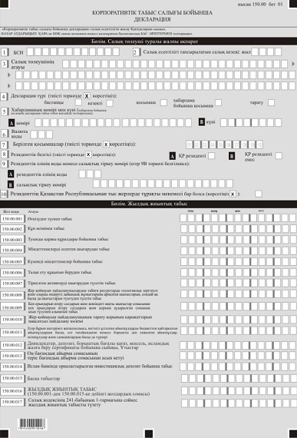

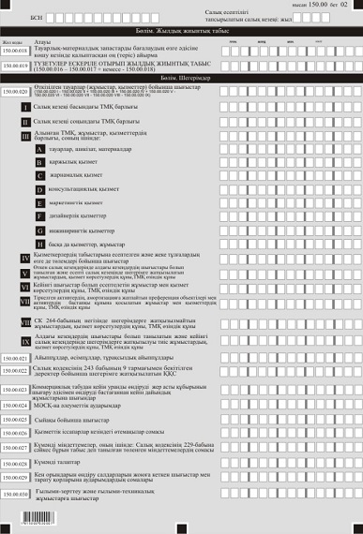

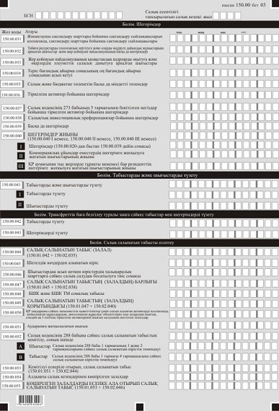

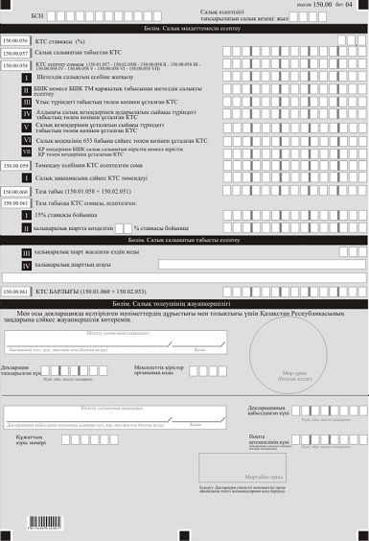

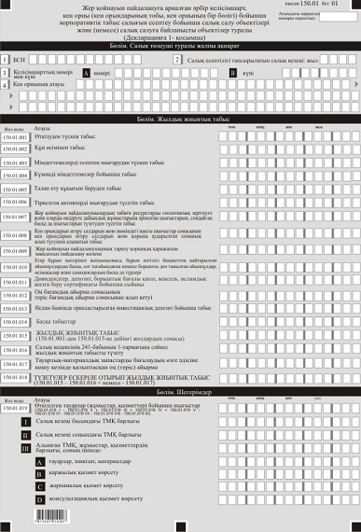

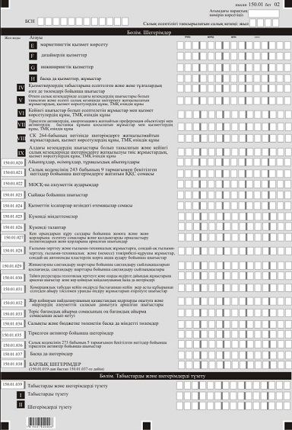

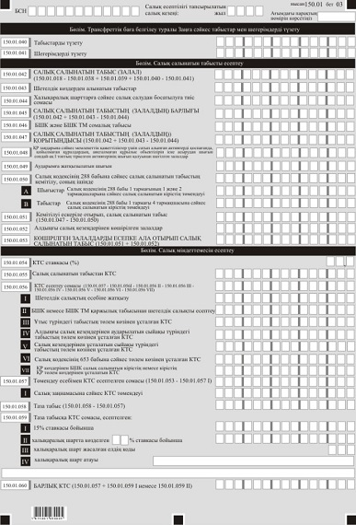

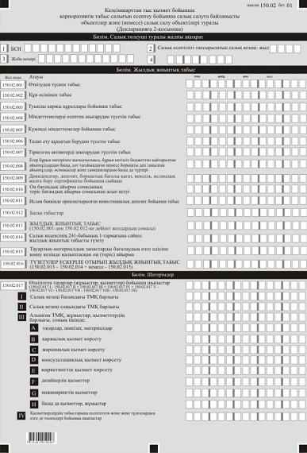

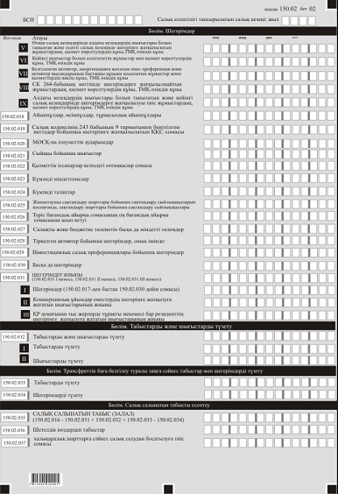

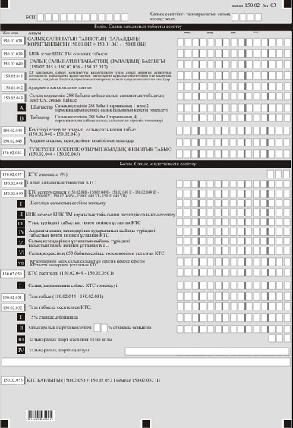

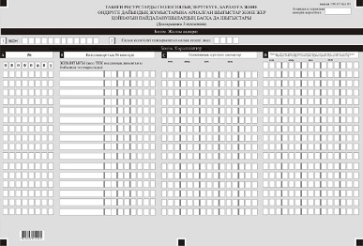

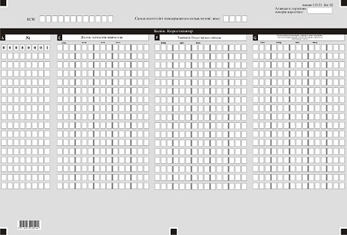

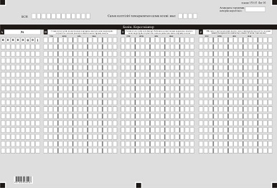

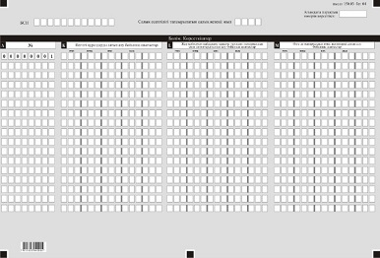

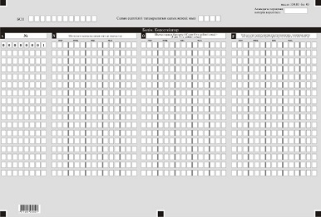

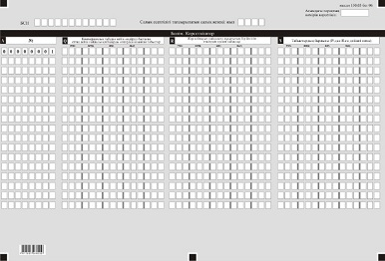

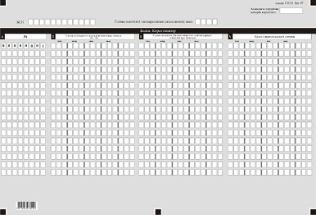

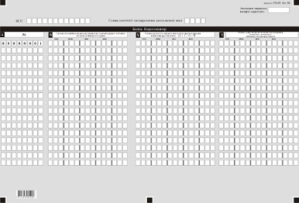

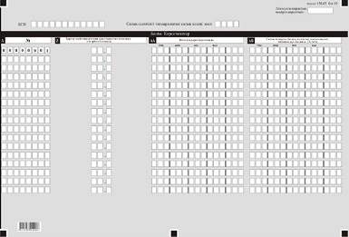

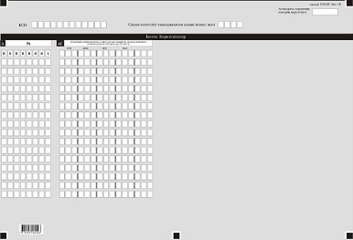

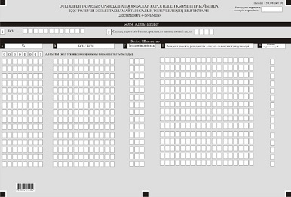

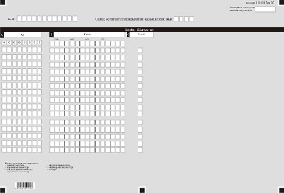

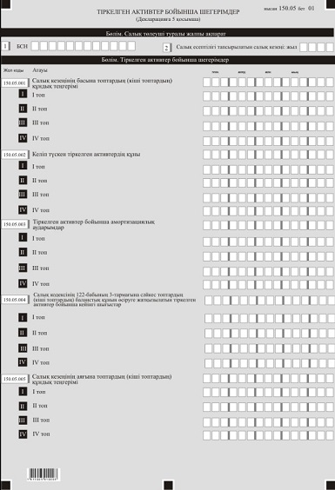

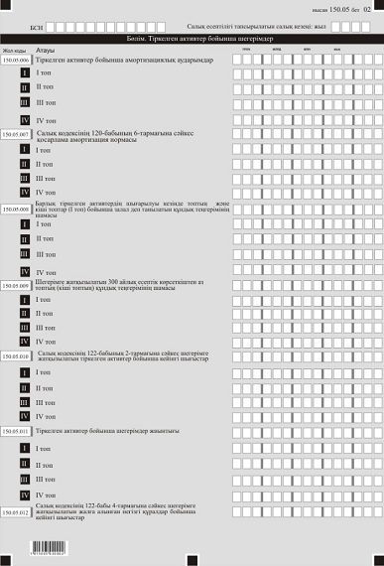

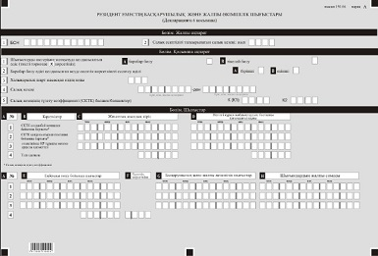

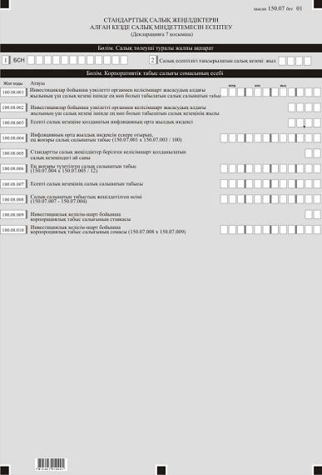

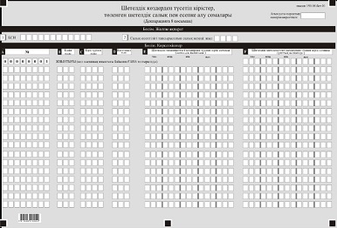

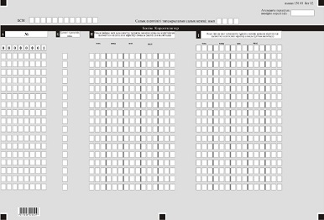

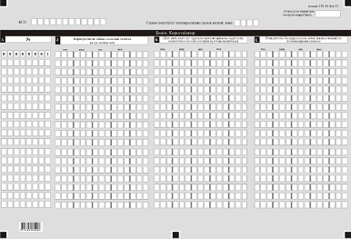

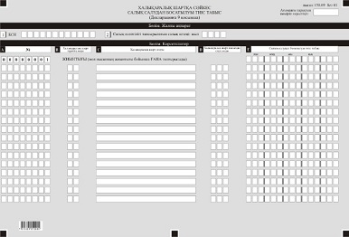

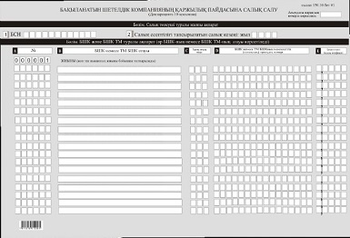

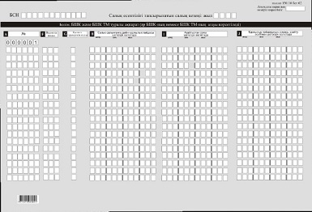

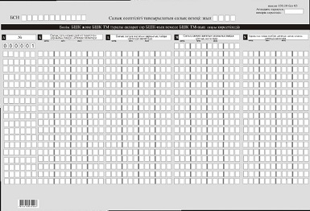

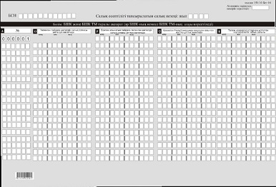

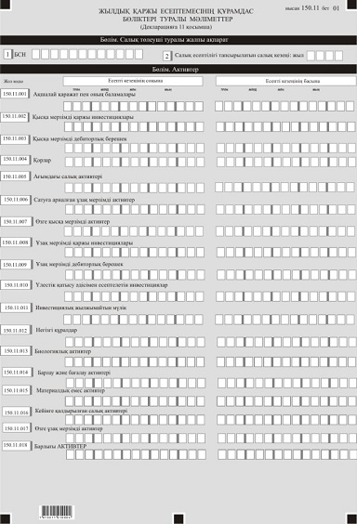

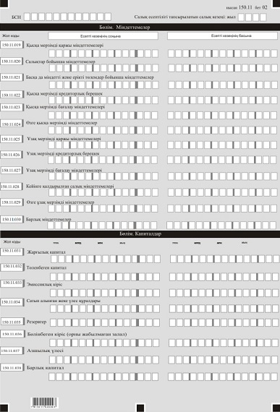

Қазақстан Республикасы
Қаржы министрінің
2018 жылғы 12 ақпандағы
№ 166 бұйрығына
13-қосымша
"Корпоративтік табыс салығы бойынша декларация (150.00-нысан)"
салық есептілігін жасау қағидалары 1-тарау. Жалпы ережелер
1. Осы "Корпоративтік табыс салығы бойынша декларация (150.00-нысан)" салық есептілігін жасау қағидалары (бұдан әрі – Қағидалар) "Салық және бюджетке төленетін басқа да міндетті төлемдер туралы" 2017 жылғы 25 желтоқсандағы Қазақстан Республикасының Кодексіне (Салық Кодексі) сәйкес әзірленген және "Корпоративтік табыс салығы бойынша декларация" (бұдан әрі – КТС) есептеуге арналған КТС бойынша салық есептілігі нысанын (бұдан әрі – декларация) жасау тәртібін айқындайды.
Декларацияны:
Салық кодексінің 722-бабы 1-тармағында көрсетілген жер қойнауын пайдаланушыларды;
жер асты суларын, емдік балшықтарды барлау және (немесе) өндіруді, сондай-ақ барлаумен және (немесе) өндірумен байланысты емес жер асты ғимараттарының құрылысын және (немесе) пайдалануға беруді, Салық кодексінің 746-бабының 13 кестесіне көрсетілген тек кенді емес пайдалы қазбалардың, базалық құрылыс материалдарын өндіру және (немесе) барлауды жүзеге асырылатын жер қойнауын пайдаланушыларды қоспағанда, жер қойнауын пайдаланушылар жасайды.
1-1. Осы Қағида 2018 жылғы салық есептілігін табыс ету бойынша міндеттемелерге қолданылады.
Ескерту. 1-тарау 1-1-тармақпен толықтырылды – ҚР Қаржы министрінің 20.12.2018 № 1095 (01.01.2019 бастап қолданысқа енгізіледі) бұйрығымен.
2. Декларация декларацияның өзінен (150.00-нысан) және салық міндеттемесінің есептелуі туралы ақпаратты егжей-тегжейлі көрсетуге арналған қосымшалардан (150.01-ден 150.11-ге дейінгі нысандар) тұрады.
3. Декларацияны толтыру кезінде түзетуге, өшіруге және тазалауға жол берілмейді.
4. Көрсеткіштер болмаған кезде декларацияның тиісті торкөздері толтырылмайды.
5. Декларацияға қосымшалар тиісті көрсеткіштерді ашуды талап ететін декларациядағы жолдар толтырылған кезде міндетті тәртіпте толтырылады.
6. Декларацияға қосымшалар оларда көрсетілуге тиіс деректер болмаған жағдайда толтырылмайды.
7. Декларацияға қосымшалардың парағында бар жолдардан көрсеткіштердің саны асып кеткен жағдайда, декларацияға қосымшаның осындай парағы қосымша толтырылады.
8. Осы Қағидаларда мынадай арифметикалық таңбалар қолданылады: "+" – қосу; "–" – алу; "х" – көбейту; "/" – бөлу; "=" – тең.
9. Сомалардың теріс мәндері декларацияның тиісті жолының (бағанының) бірінші сол жақтағы торкөзінде "–" белгісімен белгіленеді.
10. Декларацияны жасау кезінде:
1) қағаз жеткізгіште – қара немесе көк сиялы қаламмен немесе қаламұшпен, баспаханалық бас әріптермен немесе баспа құрылғысын пайдалана отырып толтырылады;
2) электрондық нысанда – Салық кодексінің 208-бабына сәйкес толтырылады.
11. Салық төлеуші (салық агенті) декларацияны Салық кодексінің 204-бабының 2-тармағына сәйкес қағаз және (немесе) электрондық жеткізгіштерде қазақ және (немесе) орыс тілдерінде жасайды, қол қояды, (Қазақстан Республикасының заңнамасында белгіленген жағдайларда мөрмен не электрондық цифрлық қолтаңбамен) куәландырады.
12. Декларацияны табыс ету кезінде:
1) келу тәртібінде қағаз жеткізгіште – екі данада жасалады, бір данасы декларацияны қабылдаған мемлекеттік кірістер органы қызметкерінің тегі, аты, әкесінің атын (болған кезде) мен қойылған қолы және мөрдің (мөртабан) бедері белгісімен салық төлеушіге (салық агентіне) қайтарылады.
2) пошта арқылы хабарламасы бар тапсырыс хатпен қағаз жеткізгіште – салық төлеуші (салық агенті) пошта немесе өзгелей байланыс ұйымының хабарламасын алады;
3) ақпараттарды компьютерлік өңдеуге жол беретін электрондық нысанда – салық төлеуші (салық агенті) мемлекеттік кірістер органдарының салық есептілігін қабылдау жүйесінің салық есептілігінің қабылданғаны немесе қабылданбағандығы туралы хабарлама алады.
13. Қосымшалардың "Салық төлеуші туралы жалпы ақпарат" деген бөлімдерінде декларацияның "Салық төлеуші туралы жалпы ақпарат" деген бөлімінде көрсетілген тиісті деректері көрсетіледі.
14. Декларацияда (150.00-нысан) жер қойнауын пайдаланушының жалпы қызметі бойынша алған немесе шеккен есепті салық кезеңінің барлық табыстары мен шығыстары көрсетіледі. Бұл ретте 150.00 декларацияның табыстары мен шығыстарының 150.00.001 – 150.00.065 жолдары 150.01 және 150.02-нысандары қосымшаларының осыған ұқсас жолдарының сомасы ретінде айқындалады.
Жер қойнауын пайдаланушының жалпы қызметі бойынша КТС бойынша салық міндеттемесінің есебі келісімшарттан тыс қызмет бойынша есептелген КТС мен жер қойнауын пайдалануға арналған әрбір келісімшарт бойынша КТС-ның сомасы ретінде айқындалады.
Жер қойнауын пайдалануға арналған әрбір келісімшарт бойынша КТС-ның сомасы 150.01-нысанында белгіленген тәртіпте айқындалады.
Жер қойнауын пайдаланушы келісімшарттан тыс қызметі бойынша КТС-ның сомасын 150.02-нысанда белгіленген тәртіпте айқындайды.
2-тарау. Декларацияны толтыру бойынша түсіндірме (150.00-нысан)
15. "Салық төлеуші туралы жалпы ақпарат" деген бөлімде салық төлеуші мынадай деректерді көрсетеді:
1) салық төлеушінің бизнес-сәйкестендіру нөмірі (бұдан әрі – БСН). Салық міндеттемесін сенімгерлікпен басқарушы орындаған кезде жолда сенімгерлікпен басқарушы салық төлеушінің БСН көрсетіледі;
2) салық есептілігі табыс етілетін салық кезеңі – декларация табыс етілетін есептілік салық кезеңі (араб сандарымен көрсетіледі);
3) салық төлеушінің атауы – заңды тұлғаның құрылтай құжаттарына сәйкес атауы.
Салық міндеттемесін сенімгерлікпен басқарушы орындаған кезде жолда сенімгерлікпен басқарушы заңды тұлғаның құрылтай құжаттарына сәйкес атауы көрсетіледі;
4) декларация түрі.
Тиісті торкөздер декларацияның Салық кодексінің 206-бабында көрсетілген салық есептілігінің түрлеріне жатқызылуы ескеріле отырып, белгіленеді;
5) хабарлама нөмірі мен күні.
Жолдар Салық кодексінің 206-бабы 3-тармағының 4) тармақшасында көзделген декларация түрін табыс еткен жағдайда толтырылады;
6) валюта коды – осы Қағидалардың 57-тармағына сәйкес валюта коды;
7) табыс етілген қосымшалар.
Салық төлеуші табыс еткен декларацияға қосымшалардың нөмірі белгіленеді;
8) резиденттік белгісі:
А торкөзін Қазақстан Республикасының резидент-салық төлеушісі белгілейді;
В торкөзін Қазақстан Республикасының резидент емес-салық төлеушісі белгілейді;
9) резиденттік елінің коды мен салықтық тіркеу нөмірі.
Егер декларацияны Қазақстан Республикасының бейрезидент салық төлеушісі жасаған жағдайда толтырылады, бұл ретте:
А жолында осы Қағидалардың 58-тармағына сәйкес бейрезиденттің резиденттік елінің коды көрсетіледі;
В жолында бейрезиденттің резиденттік еліндегі салықтық тіркеу нөмірі көрсетіледі;
10) Қазақстан Республикасы шегінен тыс жерлерде тұрақты мекемесінің бар-жоғы.
Торкөзді Қазақстан Республикасы шегінен тыс тұрақты мекемесі бар Қазақстан Республикасының резиденті толтырады.
16. "Жылдық жиынтық табыс" деген бөлімде:
1) 150.00.001 жолында Салық кодексінің 227-бабына сәйкес өткізуден түскен табыс көрсетіледі;
2) 150.00.002 жолында Салық кодексінің 228-бабына сәйкес құн өсімінен түсетін кіріс көрсетіледі;
3) 150.00.003 жолында алдыңғы салық кезеңінен көшірілген залалдар ескеріле отырып, туынды қаржы құралдар, оның ішінде своп бойынша табыс көрсетіледі;
4) 150.00.004 жолында Салық кодексінің 229-бабына сәйкес міндеттемелерді есептен шығарудан табыс көрсетіледі;
5) 150.00.005 жолында Салық кодексінің 230-бабына сәйкес күмәнді міндеттемелер бойынша табыс көрсетіледі;
6) 150.00.006 жолында Салық кодексінің 233-бабына сәйкес талап ету құқығын беруден түскен табыс көрсетіледі;
7) 150.00.007 жолында Салық кодексінің 234-бабына сәйкес айқындалатын тіркелген активтерді шығарудан түскен табыс көрсетіледі;
8) 150.00.008 жолында Салық кодексінің 235-бабына сәйкес айқындалатын геологиялық зерттеуге және табиғи ресурстарды өндіруге дайындық жұмыстарына шығыстарды, сондай-ақ жер қойнауын пайдаланушылардың басқа да шығыстарын түзетуден түскен табыс көрсетіледі;
9) 150.00.009 жолында Салық кодексінің 236-бабына сәйкес айқындалатын кен орындарын әзірлеу салдарларын жою қорына аударымдар сомасының кен орындарын әзірлеу салдарларын жою бойынша нақты шығыстар сомасынан артуынан түскен кірістер көрсетіледі;
10) 150.00.010 жолында Салық кодексінің 252-бабына сәйкес айқындалатын жер қойнауын пайдаланушы тарату қорының қаражаттарын мақсатсыз пайдалану мөлшері көрсетіледі;
11) 150.00.011 жолында Салық кодексінің 226-бабы 1-тармағының 13) тармақшасына сәйкес жылдық жиынтық кіріске енгізілген егер бұрын шегерімге жатқызылмаса, бұрын негізсіз бюджеттен қайтарылған айыппұлдардан басқа, сот таңылған немесе борышты деп танылған айыппұлдар, өсімақылар және санкциялардың басқа да түрлері көрсетіледі;
12) 150.00.012 жолында Салық кодексінің 226-бабы 1-тармағының 16) тармақшасына сәйкес жылдық жиынтық кіріске енгізілген дивидендтер және Салық кодексінің 226-бабы 1-тармағының 19) және 17) тармақшаларына сәйкес жылдық жиынтық кіріске енгізілетін дивидендтер, депозит, ағымдағы шот, борышты бағалы қағаз, вексель, исламдық жалға беру сертификаты, ұтыстар бойынша сыйақылардың жалпы сомасы көрсетіледі;
13) 150.00.013 жолында Салық кодексінің 226-бабы 1-тармағының 18) тармақшасына сәйкес жылдық жиынтық кіріске енгізілген қаржы есептілігінің халықаралық стандарттарына және Қазақстан Республикасының бухгалтерлік есеп және қаржы есептілігі туралы заңнаманың талаптарына сәйкес айқындалған оң бағамдық айырма сомасының теріс бағамдық айырма сомасынан асып кетуі көрсетіледі;
14) 150.00.014 жолында Салық кодексінің 226-бабы 1-тармағының 22) тармақшасына сәйкес айқындалатын исламдық банкте орналастырылған инвестициялық депозит бойынша табыс көрсетіледі;
15) 150.00.015 жолында Салық кодексіне сәйкес жылдық жиынтық кіріске енгізілетін салық төлеушінің өзге де табыстары көрсетіледі;
16) 150.00.016 жолында жылдық жиынтық табыстың жалпы сомасы көрсетіледі;
17) 150.00.017 жолында Салық кодексінің 241-бабына сәйкес жылдық жиынтық кірісті түзетудің жалпы сомасы көрсетіледі;
18) 150.00.018 жолында тауарлық-материалдық қорларды (бұдан әрі– ТМҚ) бағалаудың өзге әдісіне көшу кезінде қалыптасқан оң немесе теріс айырма көрсетіледі;
19) 150.00.019 жолында 150.00.016 жолы мен 150.00.017 жолдарының сомасының айырмасы ретінде айқындалған, 150.00.018 жолына ұлғайтылған (егер бұл жолдың мәні оң болған жағдайда) немесе 150.01.018 жолына азайтылған (егер бұл жолдың мәні теріс болған жағдайда) (150.00.016 – 150.00.017) ± 150.00.018) түзету ескеріле отырып, жылдық жиынтық табыс көрсетіледі.
17. "Шегерімдер" деген бөлімде:
1) 150.00.020 жолында 150.00.020 I – 150.00.020 II + 150.00.020 III + 150.00.020 IV + 150.00.020 V - 150.00.020 VI – 150.00.020 VII - 150.00.020 VIII – 150.00.020 IX ретінде айқындалатын, Салық кодексінің 242-бабы 1-тармағына сәйкес шегерімге жатқызылатын сатылған (жұмсалған) тауарлардың, сатып алынған және өтеусіз алынған жұмыстар, қызмет көрсетулердің құны көрсетіледі.
150.00.020 I жолында салық кезеңінің басына ТМҚ өзіндік құны көрсетіледі. Бастапқы декларацияда аталған жол салық кезеңінің басына бухгалтерлік теңгерім бойынша айқындалған деректерге сәйкес толтырылады. Өзінің бастапқы декларациясын беретін салық төлеушіде салық кезеңінің басында ТМҚ болмауы мүмкін;
150.00.020 II жол салық кезеңінің соңына бухгалтерлік теңгерім деректеріне сәйкес толтырылады. Салық кезеңінің ішінде салық төлеуші табыс еткен тарату декларациясында 150.00.020 II жолы жою балансының негізінде толтырылады;
150.00.020 III жолында салық төлеуші салық кезеңінің барысында сатып алған ТМҚ, оның ішінде өтеусіз алған, тарапты ұйымдар, дара кәсіпкерлер, жеке нотариустар, адвокаттар орындаған жұмыстар мен көрсеткен қызметтердің құны көрсетіледі. Осы жолда келтірілген деректер декларацияның 150.00.020 жолынан бастап 150.00.038 жолдар бойынша шегерімге жатқызылатын шығыстарды қамтымауы тиіс. 150.00.020 III А бастап 150.00.020 III H дейінгі жолдардың сомасы ретінде айқындалады:
150.00.020 III А жолында салық төлеушінің есепті салық кезеңде сатып алған, өтеусіз алған ТМҚ өзіндік құны көрсетіледі;
150.00.020 III B жолында қаржылық қызмет көрсетулердің құны көрсетіледі;
150.00.020 III C жолында жарнамалық қызмет көрсетулердің құны көрсетіледі;
150.00.020 III D жолында консультациялық қызмет көрсетулердің құны көрсетіледі;
150.00.020 III Е жолында маркетингтік қызмет көрсетулердің құны көрсетіледі;
150.00.020 III F жолында дизайнерлік қызмет көрсетулердің құны көрсетіледі;
150.00.020 III G жолында инжинирингтік қызмет көрсетулердің құны көрсетіледі;
150.00.020 III Н жолында басқа да жұмыстар мен қызмет көрсетулерді сатып алуға шығыстар көрсетіледі;
150.00.020 IV жолында шегерімге жатқызылатын жұмыскерлердің кірісін есептеу және жеке тұлғаларға басқа төлемдер бойынша шығындар көрсетіледі:
150.00.026 жолы бойынша көрсетілетін және Салық кодексінің 319-бабы 2-тармағының 4) тармақшасында белгіленген тәуліктік мөлшерінің асып кетуін білдіретін;
тіркелген активтердің, преференциялар объектілерінің бастапқы құнына енетін;
Салық кодексінің 272-бабына сәйкес кейінгі шығыстар ретінде танылатын;
Салық кодексінің 228-бабына сәйкес амортизацияға жатпайтын активтердің бастапқы құнына кіретін;
150.00.020 V жолында өткен салық кезеңдерінде алдағы кезеңдер шығыстары ретінде танылған және есепті салық кезеңінде шегерімдерге жатқызылған жұмыстар мен қызметтердің құны, ТМҚ өзіндік құны көрсетіледі;
150.00.020 VI жолында салықтық есебі Салық кодексінің 272-бабына сәйкес жүргізілетін кейінгі шығыстар болып танылатын жүргізілетін жұмыстар мен қызметтердің нақты құны, ТМҚ өзіндік құны көрсетіледі;
150.00.020 VII тіркелген активтердің, преференция объектілерінің, амортизацияға жатпайтын активтердің бастапқы құнына енетін, жұмыстар мен қызметтердің нақты құны, ТМҚ өзіндік құны көрсетіледі;
150.00.020 VIII жолында 150.00.020 VI жолы бойынша көрсетілетін құнды қоспағанда, Салық кодексінің 264-бабы негізінде шегерімдерге жатқызылмайтын жұмыстар мен қызметтердің нақты құны, ТМҚ өзіндік құны көрсетіледі;
150.00.020 ІX жолында алдағы кезеңдердің шығыстары ретінде танылатын және кейінгі салық кезеңдерінде шегерімдерге жатқызылуы тиіс жұмыстар мен қызметтердің нақты құны, ТМҚ өзіндік құны көрсетіледі;
2) 150.00.021 жолында Салық кодексінің 243-бабы 7-тармағына сәйкес шегерімге жатқызылатын айыппұлдардың, өсімақылардың, тұрақсыздық айыптарының жалпы сомасы көрсетіледі;
3) 150.00.022 жолында Салық кодексінің 243-бабы 9-тармағында белгіленген негіздер бойынша шегерімге жататын қосылған құн салығының сомасы көрсетіледі;
4) 150.00.023 жолында коммерциялық табудан кейін өндіруді бастағаннан соң уранды жерасты ұңғымалық сілтілеу әдісімен өндіруге дайындық жұмыстарына арналған шығыстар көрсетіледі;
5) 150.00.024 жолында Салық кодексінің 243-бабының 11-тармағына сәйкес шегерімге жатқызылатын, әлеуметтік сақтандырудың Мемлекеттік қорына есептелген әлеуметтік есептеулер бойынша салық төлеушілердің шығындар сомасы көрсетіледі;
6) 150.00.025 Салық кодексінің 246-бабына сәйкес шегерімге жатқызылатын ортақ көтермелеу сомасы көрсетіледі;
7) 150.00.026 жолында Салық кодексінің 244-бабына сәйкес шегерімге жатқызылатын, қызметтік іссапарлар кезіндегі өтемақы сомасы көрсетіледі;
8) 150.00.027 жолында төленген күмәнді міндеттемелер, соның ішінде Салық кодексінің 247-бабы екінші бөліміне сәйкес шегерімге жатқызылатын Салық кодексінің 229-бабына сәйкес бұрын табыс деп танылған төленген міндеттемелердің сомасы көрсетіледі;
9) 150.00.028 жолында Салық кодексінің 248-бабына сәйкес шегерімге жатқызылатын күмәнді талаптар көрсетіледі;
10) 150.00.029 жолында Салық кодексінің 252 және 253-баптарына сәйкес шегерімге жатқызылатын, кен орындарын әзірлеу салдарларын жоюға жұмсалған шығыстар мен тарату қорларына аударымдар сомасы көрсетіледі;
11) 150.00.030 жолында Салық кодексінің 254 және 255-баптарына сәйкес шегерімге жатқызылатын ғылыми-зерттеу және ғылыми-техникалық жұмыстарға арналған шығыстар және жер қойнауын пайдаланушының ғылыми-зерттеу жұмыстары, ғылыми-техникалық және (немесе) тәжiрибелiк-конструкторлық жұмыстарды қаржыландыру, сондай-ақ дербес кластерлік қорға ақша аудару жөніндегі шығыстары көрсетіледі;
12) 150.00.031 жолында жинақтаушы сақтандыру шарттары бойынша сақтандыру сыйлықақыларды қоспағанда, Салық кодексінің 256-бабы 1-тармағына сәйкес шегерімге жатқызылатын сақтандыру шарттары бойынша төленуі тиіс немесе төленген сақтандыру сыйлықақылары көрсетіледі;
13) 150.00.032 жолында Салық кодексінің 258, 259 және 260-баптарына сәйкес шегерімге жатқызылатын геологиялық зерттеу мен табиғи ресурстарды өндіруге дайындық жұмыстарына шыққан шығыстар мен жер қойнауын пайдаланушылардың басқа да шығыстары көрсетiледi;
14) 150.00.033 жолында Салық кодексінің 261-бабы 1-тармағына сәйкес шегерімге жатқызылатын қазақстандық кадрларды оқытуға және өңірлердің әлеуметтік саласын дамытуға жұмсалған жер қойнауын пайдаланушының шығыстары көрсетіледі;
15) 150.00.034 жолында Салық кодексінің 262-бабына сәйкес шегерімге жатқызылатын оң бағамдық айырма сомасынан теріс бағамдық айырма сомасының артуы көрсетіледі;
16) 150.00.035 жолында Салық кодексінің 263-бабына сәйкес шегерімге жатқызылатын салық және бюджетке төленетін басқа да міндетті төлемдер көрсетіледі;
17) 150.00.036 жолында Салық кодексінің 265, 266, 267, 268, 269, 270, 271, 272 және 273-баптарына сәйкес жүргізілетін тіркелген активтер бойынша шегерімдер көрсетіледі;
18) 150.00.037 жолында Салық кодексінің 273-бабы 5-тармағына сәйкес жүргізілетін тіркелген активтер бойынша шегерімдер көрсетіледі;
19) 150.00.038 жолында Салық кодексінің 274, 275 және 276-баптарына сәйкес, инвестициялық салық преференциялары бойынша шегерімдер көрсетіледі;
20) 150.00.039 жолында Салық кодексіне сәйкес шегерімге жатқызылатын өзге де шығыстар көрсетіледі;
21) 150.00.040 жолында шегерімге жатқызылуы тиіс сома көрсетіледі. Бұл жолға 150.00.040 І жолы немесе 150.00.040 ІІ немесе 150.00.040 ІІІ жолы көшіріледі:
150.00.040 І жолында шегерімге жатқызылатын шығыстардың жалпы сомасы көрсетіледі. 150.00.020-дан 150.00.039-ға дейінгі жолдардың сомасы ретінде айқындалады;
150.00.040 ІІ жолында коммерциялық емес ұйымдардың Салық кодексінің 289-бабына сәйкес шегерімге жатқызылатын шығыстарының сомасы көрсетіледі;
150.00.040 ІІІ жолында Қазақстан Республикасының шегінен тыс тұрақты мекемесі (мекемелері) бар резиденттер шегерімге жатқызуы тиіс шығыстардың сомасы көрсетіледі.
18. "Кірістер мен шегерімдерді түзету" деген бөлімде:
150.00.041 жолында Салық кодексінің 286 және 287-баптарына сәйкес жүргізілетін кірістер мен шегерімдерді түзетулердің жалпы сомасы көрсетіледі. 150.00.041 І және 150.00.041 ІІ жолдарының сомасын айырмасы ретінде айқындалады;
150.00.041 І жолында Салық кодексінің 286 және 287-баптарына сәйкес жүргізілетін табыстарды түзетулердің сомасы көрсетіледі;
150.00.041 ІІ жолында Салық кодексінің 286 және 287-баптарына сәйкес жүргізілетін шегерімдерді түзетулердің сомасы көрсетіледі.
19. "Трансферттік баға белгілеу туралы заңға сәйкес кірістер мен шегерімдерді түзету" деген бөлімде:
1) 150.00.042 жолында "Трансферттік баға белгілеу туралы" 2008 жылғы 5 шілдедегі Қазақстан Республикасының Заңына (бұдан әрі – Трансферттік баға белгілеу туралы заң) сәйкес табыстарды түзетудің сомасы көрсетіледі;
2) 150.00.043 жолында Трансферттік баға белгілеу туралы заңға сәйкес айқындалатын, шегерімдерді түзетудің сомасы көрсетіледі.
20. "Салық салынатын кірісті есептеу" деген бөлімде:
1) 150.00.044 жолында салық салынатын кіріс (залал) сомасы көрсетіледі. 150.01.042 және 150.02.035 жолдарының сомасы ретінде айқындалады;
2) 150.00.045 жолында резидент – салық төлеушінің Қазақстан Республикасынан тыс көздерден алған кірістерінің сомасы көрсетіледі. 150.00.043 және 150.02.036 жолдары сомасы ретінде анықталады. 150.00.044 жол анықтамалық сипатқа ие.
3) 150.00.046 жолында халықаралық салық салу ерекшелігін есепке ала отырып, салық салынатын кіріс (залал) сомасы көрсетіледі.
4) 150.00.047 жолында халықаралық салық салу ерекшелігі есепке ала отырып, салық салынатын кіріс (залал) сомасы көрсетіледі. 150.01.045 және 150.02.038 жолдары сомасы ретінде анықталады.
5) 150.00.048 жолында Салық кодексінің 297 бабына сәйкес бақыланатын шетел компанияларының (бұдан әрі – БШК) және бақыланатын шетел компанияларының тұрақты мекемелері (бұдан әрі – БШК ТМ) жиынтық пайдасының жалпы сомасы көрсетіледі. 150.01.046 және 150.02.039 жолдарының сомасы ретінде анықталады.
6) 150.00.049 жолында Салық кодексінің БШК және БШК ТМ жиынтық пайдасын есепке ала отырып салық салынатын кірістің (залалдың) сомасы көрсетіледі. 150.00.049 жолы 150.01.047 және 150.02.040 жолдарының сомасы ретінде айқындалады;
7) 150.00.050 жолында Қазақстан Республикасының заңдарына сәйкес мемлекет мұқтажы үшін сатып алынған активтерді қоспағанда, аяқталмаған құрылыс объектілерін, орнатылмаған жабдықты өткізуден шегілген залалдар көрсетіледі;
8) 150.00.051 жолында Салық кодексінің 300-бабы 1-тармағына сәйкес көшірілуі тиіс залал көрсетіледі;
9) 150.00.052 жолында жолында Салық кодексінің 288-бабына сәйкес салық салынатын кірісті кеміту сомасы көрсетіледі. 150.00.052 жолына 150.00.052 I және 150.00.052 II жолдары кіреді:
150.00.052 I жолында Салық кодексінің 288-бабы 1-тармағының 1) және 2) тармақшаларына сәйкес салық төлеуші салық салынатын кірісті азайтуға құқылы шығыстар көрсетіледі;
150.00.052 II жолында Салық кодексінің 288-бабы 1-тармағының 4) тармақшасына сәйкес салық төлеуші салық салынатын кірісті азайтуға құқылы шығыстар көрсетіледі;
10) 150.00.053 жолында Салық кодексінің 288-бабы сәйкес жүргізілетін азайтуды ескере отырып, салық салынатын кіріс көрсетіледі. 150.01.051 және 150.02.044 жолдарының сомасы ретінде айқындалады;
11) 150.00.054 жолында алдыңғы салық кезеңдерінен көшірілген залалдар көрсетіледі;
12) 150.00.055 жолында көшірілген залалдарды есепке ала отырып, салық салынатын кіріс көрсетіледі. 150.01.053 және 150.02.046 жолдарының сомасы ретінде айқындалады.
21. "Салық міндеттемесінің есебі" деген бөлімде:
1) 150.00.056 жолында Салық кодексінің 313-бабына сәйкес КТС-ның мөлшерлемесі пайызда көрсетіледі;
2) 150.00.057 жолында КТС сомасы көрсетіледі. 150.01.055 және 150.02.048 жолдарының сомасы ретінде айқындалады.
3) 150.00.058 жолында Салық кодексінің 302-бабының 1-тармағына сәйкес салық кезеңі үшін есептелген КТС-ның сомасы көрсетіледі. 150.01.056 және 150.02.049 жолдарының сомасы ретінде айқындалады. Егерде алынған айырма нөлден төмен болса, онда 150.00.058 жолында нөл көрсетіледі:
150.00.058 I жолында Салық кодексінің 303-бабына сәйкес Қазақстан Республикасында КТС төлеу кезінде резидент-салық төлеушінің Қазақстан Республикасының шегінен тыс жерлердегі көздерден алған кірістерінен Қазақстан Республикасының шегінен тыс жерлерде төленген кіріс немесе жеке табыс салығына ұқсас салықтың сомалары көрсетіледі. 150.01.056 I және 150.02.049 I жолдарының сомасы ретінде айқындалады.
150.00.058 II жолында Салық кодексінің 303-бабы 4-тармағына сәйкес есептелген БШК және БШК ТМ қаржылық пайдасынан шетел табыс салығының сомасы көрсетіледі. 150.01.056 II және 150.02.049 II жолдарының сомасы ретінде айқындалады.
150.00.058 III жолында Салық кодексінің 302-бабы 2-тармағына сәйкес бюджетке төленуі тиіс КТС сомасына кемітілетін салық кезеңінде ұтыс түріндегі кірістен төлем көзінен ұсталған КТС-ның сомасы көрсетіледі;
150.00.058 IV жолында Салық кодексінің 302-бабы 3-тармағына сәйкес алдыңғы салық кезеңдерінде сыйақы түріндегі кірістен төлем көзінен ұсталған және көшірілген КТС-ның сомасы көрсетіледі;
150.00.058 V жолында Салық кодексінің 302-бабы 2-тармағына сәйкес бюджетке төленуі тиіс КТС-ның сомасына кемітілетін салық кезеңінде сыйақы түріндегі кірістен төлем көзінен ұсталған КТС-ның сомасы көрсетіледі;
150.00.058 VI жолында Салық кодексінің 653-бабына сәйкес кірістен төлем көзінен ұсталған КТС-ның сомасы көрсетіледі;
150.00.058 VII жолында Салық кодексінің 302-бабы 1-тармағының 1) және 2) тармақшаларына сәйкес салықтық кезеңде БШК Қазақстан Республикасындағы көздерден алынған кірісінен немесе салық салынатын кірісінен Қазақстан Республикасында төлем көзінен ұсталған КТС сомасы көрсетіледі. 150.01.056 VII және 150.02.049 VII жолдарының сомасы ретінде айқындалады.
4) 150.00.059 жолында азайтуды есепке ала отырып, салық кезеңі үшін КТС сомасы көрсетіледі;
150.00.059 I жолында Қазақстан Республикасы салық заңнамасына сәйкес салық кезеңі үшін КТС азайту сомасы көрсетіледі.
5) 150.00.060 жолында Салық кодексінің 567-бабы 1-тармағына сәйкес Қазақстан Республикасындағы тұрақты мекеме арқылы қызметінен түскен бейрезидент заңды тұлғаның таза кірісі көрсетіледі;
6) 150.00.061 жолында таза кіріске КТС-ның сомасы көрсетіледі:
150.00.061 I жолында 150.00.052 х 15% жолының туындысы ретінде айқындалатын 15 пайыздық мөлшерлеме бойынша Салық кодексінің 652-бабы 1-тармағына сәйкес есептелген таза кіріске КТС-ның сомасы көрсетіледі;
150.00.061 II жолында Салық кодексінің 666-бабына сәйкес халықаралық шартта көзделген мөлшерлеме бойынша есептелген таза кіріске КТС-ның сомасы көрсетіледі. Егер салық төлеуші таза кіріске КТС қатысты халықаралық шарт ережесін қолданса, таза кіріске КТС-ның мөлшерлемесі көрсетіледі;
150.00.061 III жолы егер 150.00.060 ІІ жолы толтырылған жағдайда толтырылады. Бұл жолға осы Қағидалардың 58-тармағына сәйкес Қазақстан Республикасы көрсетілген халықаралық шарт жасасқан елдің коды көрсетіледі;
150.00.061 IV жолы егер 150.01.060 ІІ жолы толтырылған жағдайда толтырылады. Бұл жолға көрсетілген халықаралық шарттың атауы көрсетіледі;
7) 150.00.062 жолында 150.01.060 және 150.02.053 жолдарының сомасы ретінде айқындалатын, есептелген КТС-ның жиынтық сомасы көрсетіледі.
22. "Салық төлеушiнiң жауапкершiлiгi" деген бөлімде:
1) "Басшының тегі, аты, әкесінің аты (болған кезде)" жолында басшының Т.А.Ә. көрсетіледі;
2) декларация тапсырылған күні – декларацияның мемлекеттік кірістер органына табыс етілген күні;
3) салық органының коды – салық төлеушінің орналасқан жері бойынша мемлекеттік кірістер органының коды көрсетіледі;
4) "Декларацияны қабылдаған лауазымды адамның тегі, аты, әкесінің аты (болған кезде)" жолда декларацияны қабылдаған мемлекеттік кірістер органы қызметкерінің тегі, аты, әкесінің аты (болған кезде) көрсетіледі;
5) декларацияның қабылданған күні – Салық кодексінің 584-бабы 2-тармағына сәйкес декларацияның табыс етілген күні;
6) құжаттың кіріс нөмірі – мемлекеттік кірістер органы беретін декларацияның тіркеу нөмірі;
7) пошта штемпелінің күні – пошта немесе өзге байланыс ұйымы қойған пошта штемпелінің күні көрсетіледі.
Осы тармақтың 4), 5), 6) және 7) тармақшалары декларацияны қағаз жеткізгіште қабылдаған мемлекеттік кірістер органының қызметкері толтырады.
3-тарау. Жер қойнауын пайдалануға арналған әрбір келісімшарт, кен орны (кен орындар тобы, кен орнының бөлігі) бойынша КТС есептеу бойынша салық салу объектілері және (немесе) салық салуға байланысты объектілер туралы – 150.01-нысанын толтыру бойынша түсіндірме
23. Бұл нысан Салық кодексінің 723-бабында белгіленген негізгі қағидаттарға сәйкес жер қойнауын пайдаланушының жер қойнауын пайдалануға арналған әрбір келісімшарт, кен орны (кен орындар тобы, кен орнының бөлігі) бойынша КТС есептеу бойынша салық салу объектілері және (немесе) салық салуға байланысты объектілері туралы ақпаратын көрсетуге арналған.
Жер қойнауын пайдалануға арналған бірнеше келісімшарт болған жағдайда, бұл нысан әрбір келісімшарт бойынша жеке толтырылады.
24. "Салық төлеуші туралы жалпы ақпарат" деген бөлімде салық төлеуші мынадай деректерді көрсетеді:
1) келісімшарттың нөмірі мен күні.
А бағанында жер қойнауын пайдалануға арналған келісімшарттың тіркеу нөмірі көрсетіледі;
В бағанында жер қойнауын пайдалануға арналған келісімшартты тіркеу күні көрсетіледі;
2) кен орнының атауы – жер қойнауын пайдалануға арналған келісімшартқа сәйкес кен орнының атауы көрсетіледі;
25. "Жылдық жиынтық кіріс" деген бөлімде:
1) 150.01.001 жолында Салық кодексінің 227-бабына сәйкес тауарларды өткізуден түскен кіріс көрсетіледі;
2) 150.01.002 жолында жер қойнауын пайдалануға арналған келісімшарт аясында қолданылатын, амортизациялауға жатпайтын активтерді өткізуден Салық кодексінің 227-бабына сәйкес құн өсімінен түсетін кіріс көрсетіледі;
3) 150.01.003 жолында Салық кодексінің 229-бабына сәйкес міндеттемелерді есептен шығарудан кіріс көрсетіледі;
4) 150.01.004 жолында Салық кодексінің 230-бабына сәйкес күмәнді міндеттемелер бойынша кіріс көрсетіледі;
5) 150.01.005 жолында Салық кодексінің 233-бабына сәйкес талап ету құқығын беруден түскен кіріс көрсетіледі;
6) 150.01.006 жолында Салық кодексінің 234-бабына сәйкес айқындалатын тіркелген активтерді шығарудан түсетін кіріс көрсетіледі. Бұл жолда жер қойнауын пайдалануға арналған келісімшарт аясында тіркелген активтерді шығарудан түсетін кіріс көрсетіледі;
7) 150.01.007 жолында Салық кодексінің 235-бабына сәйкес айқындалатын геологиялық зерттеуге және табиғи ресурстарды өндіруге дайындық жұмыстарына шығыстарды, сондай-ақ жер қойнауын пайдаланушылардың басқа да шығыстарын түзетуден түсетін кіріс көрсетіледі;
8) 150.01.008 жолында Салық кодексінің 236-бабына сәйкес айқындалатын кен орындарын әзірлеу салдарларын жою қорына аударымдар сомасының кен орындарын әзірлеу салдарларын жою бойынша нақты шығыстар сомасынан артуынан түсетін кіріс көрсетіледі;
9) 150.01.009 жолында Салық кодексінің 242-бабына сәйкес айқындалатын жер қойнауын пайдаланушының тарату қорының қаражаттарын мақсатсыз пайдалану мөлшері көрсетіледі. Бұл жол жер қойнауын пайдаланушының тарату қорының және қалдықтарды орналастыру полигондарын жою қорының қаражаттарын мақсатсыз пайдалану қаражаттарының сомасын қосады;
10) 150.01.010 жолында егер бұл сомалар шегерімге жатқызылмаған болса, Салық кодексінің 226-бабы 1-тармағының 13) тармақшасына сәйкес жылдық жиынтық кіріске енгізілетін, егер бұл сомалар бұрын шегерімге жатқызылмаса, бюджеттен қайтарылған негізсіз айыппұлдардан басқа, таңылған немесе борышты деп танылған айыппұлдар, өсімпұлдар және санкциялардың басқа да түрлері көрсетіледі;
11) 150.01.011 жолында Салық кодексінің 226-бабы 1-тармағының 16) тармақшасына сәйкес жылдық жиынтық кіріске енгізілетін дивидендтер және Салық кодексінің 226-бабы 1-тармағының 17) және 19) тармақшаларына сәйкес жылдық жиынтық кіріске енгізілетін депозит, ағымдағы шот, борышты бағалы қағаз, вексель, исламдық жалға беру сертификаты, ұтыстар бойынша сыйақылардың жалпы сомасы көрсетіледі;
12) 150.01.012 жолында Салық кодексінің 226-бабы 1-тармағының 18) тармақшасына сәйкес жылдық жиынтық кіріске енгізілетін қаржы есептілігінің халықаралық стандарттары мен Қазақстан Республикасының бухгалтерлік есеп және қаржы есептілігі туралы заңнамасының талаптарына сәйкес айқындалған, теріс бағамдық айырма сомасынан оң бағамдық айырма сомасының артуы көрсетіледі;
13) 150.01.013 жолында Салық кодексінің 226-бабы 1-тармағының 22) тармақшасына сәйкес айқындалатын исламдық банкте орналастырылған инвестициялық депозит бойынша табыс көрсетіледі;
14) 150.01.014 жолында Салық кодексіне сәйкес жылдық жиынтық кіріске енгізілетін салық төлеушінің өзге де табыстары көрсетіледі;
15) 150.01.015 жолында 150.01.001-ден 150.01.014-ке дейінгі жолдардың сомасы ретінде айқындалатын, жылдық жиынтық табыстың жалпы сомасы көрсетіледі;
16) 150.01.016 жолында Салық кодексінің 241-бабының 1-тармағына сәйкес жылдық жиынтық кірісті түзетудің жалпы сомасы көрсетіледі;
17) 150.01.017 жолында Салық кодексінің 241-бабының 3-тармағына сәйкес ТМҚ бағалаудың өзге әдісіне көшу кезінде қалыптасқан оң немесе теріс айырмасы көрсетіледі;
18) 150.01.018 жолында 150.01.015 жолы мен 150.01.016 жолдарының сомасының айырмасы ретінде айқындалған, 150.01.017 жолына ұлғайтылған (егер бұл жолдың мәні оң болған жағдайда) немесе 150.01.017 жолына азайтылған (егер бұл жолдың мәні теріс болған жағдайда) (150.01.015 – 150.01.016 ± 150.01.017) түзетуді ескергендегі жылдық жиынтық табыс көрсетіледі.
26. "Шегерімдер" деген бөлімде:
1) 150.01.019 жолында 150.01.019 I – 150.01.019 II + 150.01.019 III + 150.01.019 IV + 150.01.019 V – 150.01.019 VI – 150.01.019 VII – 150.01.019 VIII – 150.01.019 IX ретінде айқындалатын, Салық кодексінің 100-бабы 1-тармағына сәйкес шегерімге жатқызылатын өткізілген (жұмсалған) тауарлардың, сатып алынған және өтеусіз алынған жұмыстар, қызмет көрсетулердің құны көрсетіледі:
150.01.019 I жолында салық кезеңінің басына ТМҚ өзіндік құны көрсетіледі. Бастапқы декларацияда аталған жол салық кезеңінің басына бухгалтерлік теңгерім бойынша айқындалған деректерге сәйкес толтырылады. Өзінің бастапқы декларациясын беретін салық төлеушіде салық кезеңінің басында ТМҚ болмауы мүмкін;
150.01.019 II жолы салық кезеңінің соңына бухгалтерлік теңгерім деректеріне сәйкес толтырылады. Осы ретте бұл жолда жолда тұрған және жылдың сонына ТМҚ қалдықтарды ескеріп, тауардың құны көрсетілмейді (мысалы, FAS-порт шарттарына іске асырылатын тауарлар), салық кезеңіне салық салу мақсатында танылған іске асырылатын кіріс. Салық кезеңінің ішінде салық төлеуші табыс еткен тарату декларациясында 150.01.019 II жолы кезекті салық кезеңінің соңына бухгалтерлік есептің ақпараттың негізінде толтырылады;
150.01.019 III жолында салық төлеуші салық кезеңінің барысында сатып алған ТМҚ, оның ішінде өтеусіз алған, тарапты ұйымдар, дара кәсіпкерлер, жеке нотариустар, адвокаттар орындаған жұмыстар мен көрсеткен қызметтердің құны көрсетіледі. Осы жолда келтірілген деректер декларацияның 150.01.020 жолынан бастап 150.01.037 жолдар бойынша шегерімге жатқызылатын шығыстарды қамтымауы тиіс. 150.01.019 III А бастап 150.01.019 III H дейінгі жолдар мәндерінің сомасы ретінде айқындалады:
150.01.019 III А жолында салық төлеушінің есепті салық кезеңі ішінде сатып алған, өтеусіз алған ТМҚ өзіндік құны көрсетіледі;
150.01.019 III B жолында қаржылық қызмет көрсетулердің құны көрсетіледі;
150.01.019 IІІ C жолында жарнамалық қызмет көрсетулердің құны көрсетіледі;
150.01.019 IІІ D жолында консультациялық қызмет көрсетулердің құны көрсетіледі;
150.01.019 IІІ Е жолында маркетингтік қызмет көрсетулердің құны көрсетіледі;
150.01.019 IІІ F жолында дизайнерлік қызмет көрсетулердің құны көрсетіледі;
150.01.019 IІІ G жолында инжинирингтік қызмет көрсетулердің құны көрсетіледі;
150.01.019 IІІ Н жолында өзге де жұмыстар мен қызмет көрсетулерді сатып алуға шығыстар көрсетіледі;
150.01.019 IV жолында:
150.01.025 жолы бойынша көрсетілетін және Салық кодексінің 319-бабы 2-тармағының 4) тармақшасында белгіленген тәуліктік мөлшерінің асып кетуін білдіретін;
тіркелген активтердің, преференциялар объектілерінің алғашқы құнына енетін;
Салық кодексінің 272-бабына сәйкес кейінгі шығыстар деп танылатын;
Салық кодексінің 228-бабына сәйкес амортизацияға жатпайтын активтердің бастапқы құнына енетін қызметкерлердің есептелген табыстары бойынша шығыстарды қоспағанда, Салық кодексінің 257-бабында сәйкес шегерімге жатқызылатын қызметкерлердің есептелген табыстары мен жеке тұлғаларға өзге де төлемдер бойынша шығыстар көрсетіледі;
150.01.019 V жолында өткен салық кезеңдерінде алдағы кезеңдер шығыстары ретінде танылған және есепті салық кезеңінде шегерімдерге жатқызылған жұмыстар мен қызметтердің құны, ТМҚ өзіндік құны көрсетіледі;
150.01.019 VI жолында салықтық есебі Салық кодексінің 272-бабына сәйкес жүргізілетін кейінгі шығыстар деп танылатын жұмыстар мен қызметтердің құны, ТМҚ өзіндік құны көрсетіледі;
150.01.019 VII тіркелген активтердің, преференция объектілерінің, амортизацияға жатпайтын, активтердің бастапқы құнына енетін, жұмыстар мен қызметтердің нақты құны, ТМҚ өзіндік құны көрсетіледі;
150.01.019 VIII жолында 150.01.019 VI жолы бойынша көрсетілетін құнды қоспағанда, Салық кодексінің 264-бабы негізінде шегерімдерге жатқызылмайтын жұмыстар мен қызметтердің нақты құны, ТМҚ өзіндік құны көрсетіледі;
150.01.019 ІX жолында алдағы кезеңдердің шығыстары ретінде танылатын және кейінгі салық кезеңдерінде шегерімдерге жатқызылуы тиіс жұмыстар мен қызметтердің нақты құны, ТМҚ өзіндік құны көрсетіледі;
2) 150.01.020 жолында Салық кодексінің 243-бабы 7-тармағына сәйкес шегерімге жатқызылатын айыппұлдардың, өсімақылардың, тұрақсыздық айыптарының жалпы сомасы көрсетіледі;
3) 150.01.021 жолында Салық кодексінің 243-бабы 9-тармағында белгіленген негіздер бойынша шегерімдерге жатқызылатын қосылған құн салығы көрсетіледі;
4) 150.01.022 жолында Салық кодексінің 243-бабы 11-тармағына сәйкес шегерімге жатқызылатын Мемлекеттік әлеуметтік сақтандыру қорына салық төлеушінің есептеген әлеуметтік аударымдар бойынша шығындарының сомасы көрсетіледі;
5) 150.01.023 жолында Салық кодексінің 246-бабына сәйкес шегерімге жатқызылатын сыйақылардың жалпы сомасы көрсетіледі;
6) 150.01.024 жолында Салық кодексінің 244-бабына сәйкес анықталатын қызметтік іссапарлар кезіндегі өтемақылардың жалпы сомасы көрсетіледі;
7) 150.01.025 жолында Салық кодексінің 229-бабына сәйкес шегерімге жатқызылатын төленген күмәнді міндеттемелер және Салық кодексінің 247-бабы екінші бөліміне сәйкес бұдан бұрын шегерімге жатқызылатын төленген міндеттемелер көрсетіледі;
8) 150.01.026 жолында Салық кодексінің 248-бабына сәйкес шегерімге жатқызылатын күмәнді талаптар көрсетіледі;
9) 150.01.027 жолында Салық кодексінің 252 және 253-баптарына сәйкес шегерімге жатқызылатын кен орындарын әзірлеу салдарларын жоюға жұмсалған шығыстар және тарату қорына және қалдықтарды орналастыру полигондарының тарату қорына аударымдар сомасы көрсетіледі;
10) 150.01.028 жолында Салық кодексінің 254 және 255-баптарына сәйкес шегерімге жатқызылатын ғылыми-зерттеу және ғылыми техникалық жұмыстарға шығыстар көрсетіледі;
11) 150.01.029 жолында Салық кодексінің 256-бабы 1-тармағына сәйкес шегерімге жатқызылатын жинақтау сақтандыру келісім шарты бойынша сақтандыру сый ақысын қоспағанда сақтандыру келісім шарты бойынша сақтандырушымен төленген немесе төлеуге жататын сақтандыру сый ақысы көрсетіледі.;
12) 150.01.030 жолында жер қойнауын пайдаланушылардың Салық кодексінің 258, 259 және 260-баптарына сәйкес шегерімге жатқызылатын табиғи ресурстарды геологиялық зерделеуге және өндіруге дайындық жұмыстарына арналған шығыстар мен басқа да шегерімдері көрсетiледi. Бұл жолға осы келісімшарт бойынша 150.03-нысанының АА және АС бағандарының мәні көшіріледі;
13) 150.01.031 жолында Салық кодексінің 260-бабына сәйкес жатқызылатын коммерциялық табудан кейін өндіру басталғаннан соң уранды жерасты ұңғымалық сілтілеу әдісімен өндіруге дайындық жұмыстарына арналған шығыстар көрсетіледі;
14) 150.01.032 жолында Салық кодексінің 261-бабының 1-тармағына сәйкес шегерімге жататын жер қойнауын пайдаланушының қазақстандық кадрларды оқытуға және өңірлердің әлеуметтік саласын дамытуға арналған шығыстары көрсетіледі (коммерциялық табудан кейінгі өндіру басталған сәттен);
15) 150.01.033 жолында Салық кодексінің 262-бабына сәйкес шегерімге жатқызылатын теріс бағамдық айырма сомасының оң бағамдық айырма сомасынан асып сомасы көрсетіледі;
16) 150.01.034 жолында Салық кодексінің 263-бабына сәйкес шегерімге жатқызылатын салық және бюджетке төленетін басқа да міндетті төлемдер көрсетіледі;
17) 150.01.035 жолында Салық кодексінің 265, 266, 267, 268, 269, 270, 271, 272 және 273-баптарына сәйкес жүргізілетін тіркелген активтер бойынша шегерімдер көрсетіледі:
18) 150.01.036 жолында Салық кодексінің 273-бабының 5-тармағына сәйкес жүргізілетін тіркелген активтер бойынша шегерімдер көрсетіледі;
19) 150.01.037 жолында Салық кодексіне сәйкес шегерімге жатқызылатын өзге де шығыстар көрсетіледі;
20) 150.01.038 жолында шегерімге жатқызылуы тиіс жалпы сома көрсетіледі. 150.01.019-дан 150.01.037-ге дейінгі жолдардың сомасы ретінде айқындалады.
27. "Кірістер мен шегерімдерді түзету" деген бөлімде:
150.01.039 жолында Салық кодексінің 286 және 287-баптарына сәйкес жүргізілетін кірістер мен шегерімдерді түзетулердің жалпы сомасы көрсетіледі. 150.01.039 І және 150.01.039 ІІ жолдарының айырмасы ретінде айқындалады.
150.01.039 І жолында Салық кодексінің 286 және 287-баптарына сәйкес жүргізілетін кірістерді түзетулердің сомасы көрсетіледі;
150.01.039 ІІ жолында Салық кодексінің 286 және 287-баптарына сәйкес жүргізілетін шегерімдерді түзетулердің сомасы көрсетіледі.
28. "Трансферттік баға белгілеу туралы заңға сәйкес кірістер мен шегерімдерді түзету" деген бөлімде:
1) 150.01.040 жолында Трансферттік баға белгілеу туралы заңға сәйкес кірістерді түзетудің сомасы көрсетіледі;
2) 150.01.041 жолында Трансферттік баға белгілеу туралы заңға сәйкес айқындалатын, шегерімдерді түзетудің сомасы көрсетіледі.
29. "Салық салынатын кірісті есептеу" деген бөлімде:
1) 150.01.042 жолында салық салынатын кіріс (залал) сомасы көрсетіледі. 150.01.018 – 150.01.038 + 150.01.039 + 150.01.040 – 150.01.041 ретінде айқындалады.
Егер 150.01.042 жолының теріс (залал) мәні болса, онда бұл жол бойынша мәні 150.00.044 жолына көшірілмейді;
2) 150.01.043 жолында егер мұндай кірістер келісімшарттық қызметті жүзеге асыруға байланысты есептелген шартында ғана, резидент-салық төлеушінің Қазақстан Республикасынан тыс көздерден алған кірістерінің сомасы көрсетіледі. Бұл жолға 150.08 нысанының F бағаны жолдарының "1" қызмет түрлерінің коды сәйкес келетін жиынтық мәні көшіріледі. 150.01.043 жол анықтамалық сипатқа ие.
3) 150.01.044 жолында Салық кодексінің 2-бабы 5 тармағына, 666 және 669-баптарына сәйкес халықаралық шарттарға сәйкес салық салудан босатылуы тиіс кіріс сомасы көрсетіледі;
4) 150.01.045 жолында халықаралық салық салу ерекшелігін есепке ала отырып, салық салынатын кіріс (залал) сомасы көрсетіледі. 150.01.042 және 150.01.044 жолдарының сомасы ретінде айқындалады. Егер 150.01.045 жолының теріс (залал) мәні болса, онда бұл жол бойынша мәні 150.00.047 жолына көшірілмейді;
5) 150.01.046 жолында егерде осындай пайда қосындысы қызметтік келісімшартты жүзеге асырумен байланысты шартында ғана Салық кодексінің 297-бабына сәйкес анықталған БШК және БШК ТМ жиынтық пайдасы көрсетіледі. Бұл жолға 150.10 нысанының М бағаны жолдарының "1" қызмет түрлерінің коды сәйкес келетін жиынтық мәні көшіріледі.
6) 150.01.047 жолында БШК және БШК ТМ пайда қосындысын есепке ала отырып, салық салынатын кірістің (залалдың) сомасы көрсетіледі. 150.01.047 жолы 150.01.045 және 150.01.046 жолдарының сомасы ретінде анықталады.
7) 150.01.048 жолында Қазақстан Республикасы заңдарына сәйкес мемлекет мұқтажы үшін, сатып алынған активтерді қоспағанда, анықталмаған жабдықтарды, аяқталмаған құрылыс объектілерін сатудан болған шығындар, сонымен қатар 1-топтың тіркелген активтерінің шығуынан шығындарды көрсетіледі
8) 150.01.049 жолында Салық кодексінің 300-бабы 1-тармағына сәйкес көшірілуі тиіс залал көрсетіледі; Егер 150.01.047 жолдың теріс мәні болса, онда 150.01.049 жолы, 150.01.047 жолдағы және 150.01.048 жолдағы модуль сомасы ретінде айқындалады. Егер 150.01.0047 жолы оң мәні бар болса, 150.01.049 жолына 150.01.048 жолдағы мәні көшіріледі.
9) 150.01.050 жолында Салық кодексінің 288-бабына сәйкес салық салынатын кірісін азайту сомасы көрсетіледі. 150.01.050 жолы 150.01.050 I және 150.01.050 II жолдарын қамтиды;
150.01.050 I жолында Салық кодексінің 288-бабы 1-тармағының 1) және 2) тармақшаларына сәйкес салық төлеуші салық салынатын кірісін азайтуға құқылы шығыстар көрсетіледі;
150.01.050 II жолында Салық кодексінің 288-бабы 1-тармағының 4) тармақшасына сәйкес салық төлеуші салық салынатын кірісін азайтуға құқылы шығыстар көрсетіледі;
10) 150.01.051 жолында Салық кодексінің 288-бабына сәйкес жүргізілетін азайтуды есепке ала отырып, салық салынатын кіріс көрсетіледі. 150.01.047 және 150.01.050 жолдарының айырмасы ретінде айқындалады. Егер 150.01.050 жолы 150.01.047 жолынан артық болса, 150.00.051 жолында нөл көрсетіледі;
11) 150.01.052 жолында алдыңғы салық кезеңдерінен көшірілген залалдар көрсетіледі;
12) 150.01.053 жолында көшірілген залалдарды есепке ала отырып, салық салынатын кіріс көрсетіледі. 150.01.051 және 150.01.052 жолдарының айырмасы ретінде айқындалады. Егер 150.01.052 жолы 150.01.051 жолынан артық болса, 150.01.053 жолында нөл көрсетіледі.
30. "Салық міндеттемесінің есебі" деген бөлімде:
1) 150.01.054 жолында Салық кодексінің 313-бабына сәйкес КТС-ның мөлшерлемесі пайызда көрсетіледі;
2) 150.01.055 жолында салық салынатын кірісінен КТС-ның сомасы көрсетіледі. 150.01.053 және 150.01.054 жолдарының туындысы ретінде айқындалады. Егерде 150.01.055 жолы 150.01.053 және 150.01.054 жолдары артық болса, онда 150.01.055 жолында нөль көрсетеді.
3) 150.01.056 жолында Салық кодексінің 302-бабы 1-тармағына сәйкес салық кезеңіне есептелген КТС сомасы көрсетіледі. 150.01.055, 150.01.056 I, 150.01.056 II, 150.01.056 III, 150.01.056 IV, 150.01.056 V, 150.01.056 VI, 150.01.056 VII жолдарының айырмасы ретінде анықталады. Егерде алынған айырма нөлден төмен болса, онда 150.01.056 жолында нөль көрсетіледі:
150.00.056 I жолында Салық кодексінің 303-бабына сәйкес ескерілетін Қазақстан Республикасында КТС төлеу кезінде есептелетін резидент-салық төлеушінің Қазақстан Республикасының шегінен тыс жерлердегі көздерден және қызметтік келісімшартқа байланысты алған кірістерінен есептеген Қазақстан Республикасының шегінен тыс жерлерде төленген кіріс немесе жеке табыс салығына ұқсас салықтың сомалары көрсетіледі. Бұл жолға 150.08 нысанының J бағаны жолдарының "1" қызмет түрлерінің коды сәйкес келетін жиынтық мәні көшіріледі;
150.01.056 II жолында Салық кодексінің 303-бабы 4-тармағына сәйкес есептелген, 150.01.046 жолында көрсетілген БШК немесе БШК ТМ қаржылық пайдасынан шетел табыс салығының сомасы көрсетіледі. Бұл жолға 150.08 нысанының Р бағаны жолдарының "1" қызмет түрлерінің коды сәйкес келетін жиынтық мәні көшіріледі.
150.01.056 III жолында Салық кодексінің 302-бабы 2-тармағына сәйкес бюджетке төленуі тиіс КТС сомасына азайтылатын салық кезеңінде ұтыс түріндегі кірістен төлем көзінен ұсталған КТС-ның сомасы көрсетіледі;
150.01.056 IV жолында Салық кодексінің 302-бабы 3-тармағына сәйкес алдыңғы салық кезеңдерінде сыйақы түріндегі кірістен төлем көзінен ұсталған және көшірілген КТС-ның сомасы көрсетіледі;
150.01.056 V жолында Салық кодексінің 302-бабы 2-тармағына сәйкес бюджетке төленуі тиіс КТС-ның сомасына кемітілетін салық кезеңінде сыйақы түріндегі кірістен төлем көзінен ұсталған КТС-ның сомасы көрсетіледі;
150.01.056 VI жолында Салық кодексінің 653-бабына сәйкес кірістен төлем көзінен ұсталған КТС-ның сомасы көрсетіледі;
150.01.056 VII жолында Салық кодексінің 302-бабы 1-тармағының 1) және 2) тармақшаларына сәйкес есептелген 150.01.046 жолында көрсетілген, БШК қаржылық пайдасына қосылған, салықтық кезеңде БШК Қазақстан Республикасындағы көздерден алынған кірісінен немесе салық салынатын кірісінен Қазақстан Республикасында төлем көзінен ұсталған КТС сомасы көрсетіледі. Бұл жолға 150.10 нысанының R бағаны жолдарының "1" қызмет түрлерінің коды сәйкес келетін жиынтық мәні көшіріледі;
4) 150.01.057 жолында азайтуды есепке ала отырып, салық кезеңіне есептелген КТС сомасы көрсетіледі;
150.01.057 I жолында Қазақстан Республикасы салық заңнамасына сәйкес салық кезеңі үшін КТС азайту сомасы көрсетіледі.
5) 150.01.058 жолында Салық кодексінің 652-бабы 1-тармағына сәйкес Қазақстан Республикасындағы тұрақты мекемесі арқылы қызметінен түскен бейрезидент заңды тұлғаның таза кірісі көрсетіледі; 150.01.053 және 150.01.057 жолдарының айырмасы ретінде айқындалады. Бұл жолдың мәні 150.00.060 жолына көшіріледі;
6) 150.01.059 жолында таза кіріске КТС-ның сомасы көрсетіледі:
150.01.059 I жолында 15 пайыздық мөлшерлеме бойынша (150.01.058 х 15%) Салық кодексінің 652-бабы 1-тармағына сәйкес есептелген таза кіріске КТС-ның сомасы көрсетіледі;
150.01.059 II жолында Салық кодексінің 666-бабына сәйкес халықаралық шартта көзделген мөлшерлеме бойынша есептелген таза кіріске КТС-ның сомасы көрсетіледі. Егер салық төлеуші таза кіріске КТС қатысты халықаралық шарт ережесін қолданса, таза кіріске КТС-ның мөлшерлемесі көрсетіледі;
150.01.059 III жолы егер 150.01.059 ІІ жолы толтырылған жағдайда толтырылады. Бұл жолға осы Қағидалардың 58-тармағына сәйкес Қазақстан Республикасы көрсетілген халықаралық шарт жасасқан елдің коды көрсетіледі;
150.01.059 IV жолы егер 150.01.059 ІІ жолы толтырылған жағдайда толтырылады. Бұл жолға көрсетілген халықаралық шарттың атауы көрсетіледі;
7) 150.01.060 жолында есептелген КТС-ның жиынтық сомасы көрсетіледі. 150.01.057, 150.01.059 I және 150.01.059 II жолдарының сомасы ретінде айқындалады. Бұл жолдың мәні 150.00.062 жолға көшіріледі.
4-тарау. Келісімшарттан тыс қызмет бойынша КТС есептеу бойынша салық салу объектілері және (немесе) салық салуға байланысты объектілер туралы – 150.02-нысанын толтыру бойынша түсіндірме
31. Бұл нысан жер қойнауын пайдаланушының Салық кодексінің 723-бабы ережелерін ескере отырып, келісімшарттан тыс қызмет бойынша, оның ішінде базалық құрылыс материалдарын, кенді емес пайдалы қазбаларды, жер асты суларын, емдік балшықтарды барлауға және (немесе) өндіруге, сондай-ақ барлауға және (немесе) өндіруге байланысты емес құрылысқа және (немесе) пайдалануға арналған келісімшарттар шеңберіндегі қызмет бойынша КТС есептеу бойынша салық салу объектілері және (немесе) салық салуға байланысты объектілер туралы ақпаратты көрсетуіне арналған.
Инвестициялық стратегиялық жобаның және/немесе инвестициялық басым жобаның шеңберінде жүзеге асырылатын қызметтер бойынша мәліметтер болған кезде, бұл нысан әрбір осындай қызмет бойынша бөлек толтырылады. "Жобаның нөмірі" 3-жол міндетті түрде толтырылады, инвестициялық стратегиялық жобаның және/немесе инвестициялық басым жобаның нөмірі көрсетіледі және "Жобаның күні" 4-жолда инвестициялық стратегиялық жобаның және/немесе инвестициялық басым жобаның күні көрсетіледі.
32. "Жылдық жиынтық кіріс" деген бөлімде:
1) 150.02.001 жолында Салық кодексінің 227-бабына сәйкес өткізуден түскен табыс көрсетіледі;
2) 150.02.002 жолында Салық кодексінің 228-бабына сәйкес құн өсімінен түсетін кіріс көрсетіледі.
3) 150.02.003 жолында алдыңғы салық кезеңінен көшірілген залалдар ескеріле отырып, туынды қаржы құралдар, оның ішінде своп бойынша табыс көрсетіледі;
4) 150.02.004 жолында Салық кодексінің 229-бабына сәйкес міндеттемелерді есептен шығарудан кіріс көрсетіледі;
5) 150.02.005 жолында Салық кодексінің 230-бабына сәйкес күмәнді міндеттемелер бойынша кіріс көрсетіледі;
6) 150.02.006 жолында Салық кодексінің 233-бабына сәйкес талап ету құқығын беруден түскен кіріс көрсетіледі;
7) 150.02.007 жолында Салық кодексінің 234-бабына сәйкес айқындалатын тіркелген активтерді шығарудан түскен кіріс көрсетіледі;
8) 150.02.008 жолында Салық кодексінің 226-бабы 1-тармағының 13) тармақшасына сәйкес жылдық жиынтық кіріске енгізілген егер бұрын шегерімге жатқызылмаса, бұрын негізсіз бюджеттен қайтарылған айыппұлдардан басқа, сот таңылған немесе борышты деп танылған айыппұлдар, өсімақылар және санкциялардың басқа да түрлері көрсетіледі;
9) 150.02.009 жолында Салық кодексінің 226-бабы 1-тармағының 16) тармақшасына сәйкес жылдық жиынтық кіріске енгізілген дивидендтер және Салық кодексінің 226-бабы 1-тармағының 17) және 19) тармақшаларына сәйкес жылдық жиынтық кіріске енгізілетін депозит, ағымдағы шот, борышты бағалы қағаз, вексель, исламдық жалға беру сертификаты, ұтыстар бойынша сыйақылардың жалпы сомасы көрсетіледі;
10) 150.02.010 жолында Салық кодексінің 226-бабы 1-тармағының 18) тармақшасына сәйкес жылдық жиынтық кіріске енгізілген қаржы есептілігінің халықаралық стандарттарына және Қазақстан Республикасының бухгалтерлік есеп және қаржы есептілігі туралы заңнаманың талаптарына сәйкес айқындалған оң бағамдық айырма сомасының теріс бағамдық айырма сомасынан асып кетуі көрсетіледі;
11) 150.02.011 жолында Салық кодексінің 226-бабы 1-тармағының 22) тармақшасына сәйкес айқындалатын исламдық банкте орналастырылған инвестициялық депозит бойынша табыс көрсетіледі;
12) 150.02.012 жолында Салық кодексіне сәйкес жылдық жиынтық кіріске енгізілетін салық төлеушінің өзге де табыстары көрсетіледі;
13) 150.02.013 жолында 150.02.001-ден 150.02.012-ге дейінгі жолдардың сомасы ретінде айқындалатын жылдық жиынтық табыстың жалпы сомасы көрсетіледі;
14) 150.02.014 жолында Салық кодексінің 241-бабының 1-тармағына сәйкес жылдық жиынтық табысты түзетудің жалпы сомасы көрсетіледі;
15) 150.02.015 жолында ТМҚ бағалаудың өзге әдісіне көшу кезінде қалыптасқан оң немесе теріс айырма көрсетіледі;
16) 150.02.016 жолында 150.02.013 жолы мен 150.02.014 жолы сомасының айырмасы ретінде айқындалған, 150.02.015 жолына ұлғайтылған (егер бұл жолдың мәні оң болған жағдайда) немесе 150.01.015 жолына азайтылған (егер бұл жолдың мәні теріс болған жағдайда) түзету ескеріле отырып, жылдық жиынтық табыс көрсетіледі.
33. "Шегерімдер" деген бөлімде:
1) 150.02.017 жолда 150.02.017 I – 150.02.017 II + 150.02.017 III + 150.02.017 IV + 150.02.017 V – 150.02.017 VI – 150.02.017 VII – 150.02.017 VIII – 150.02.017 IX ретінде айқындалатын, Салық кодексінің 100-бабы 1-тармағына сәйкес шегерімге жатқызылатын өткізілген (жұмсалған) тауарлардың, сатып алынған және өтеусіз алынған жұмыстар, қызмет көрсетулердің құны көрсетіледі.
150.02.017 I жолында салық кезеңінің басына ТМҚ өзіндік құны көрсетіледі. Бастапқы декларацияда аталған жол салық кезеңінің басына бухгалтерлік теңгерім бойынша айқындалған деректерге сәйкес толтырылады. Өзінің бастапқы декларациясын беретін салық төлеушіде салық кезеңінің басында ТМҚ болмауы мүмкін;
150.02.017 II жолы салық кезеңінің соңына бухгалтерлік теңгерім деректеріне сәйкес толтырылады. Бұл ретте осы жолда жыл соңына және жолда орналасқан (мысалы, FAS-порт тауарларды сату шартымен) ТМҚ қалдықтарда ескерілетін, салық кезеңінде сатудан түскен табыс деп танылған салық салу мақсатында тауардың құны көрсетілмейді. Салық кезеңінің ішінде салық төлеуші табыс еткен тарату декларациясында 150.02.017 II жолы жою балансының негізінде толтырылады;
150.02.017 III жолында салық төлеуші салық кезеңінің барысында сатып алған ТМҚ, оның ішінде өтеусіз алған, тарапты ұйымдар, дара кәсіпкерлер, жеке нотариустар, адвокаттар орындаған жұмыстар мен көрсеткен қызметтердің құны көрсетіледі. Осы жолда келтірілген деректер декларацияның 150.02.018 жолынан бастап 150.02.031 жолдар бойынша шегерімге жатқызылатын шығыстарды қамтымауы тиіс. 150.02.017 III А бастап 150.02.017 III H дейінгі жолдар мәндерінің сомасы ретінде айқындалады:
150.02.017 III А жолында салық төлеуші есепті салық кезеңінде сатып алған, өтеусіз алған ТМҚ өзіндік құны көрсетіледі;
150.02.017 III B жолында қаржылық қызмет көрсетулердің құны көрсетіледі;
150.02.017 III C жолында жарнамалық қызмет көрсетулердің құны көрсетіледі;
150.02.017 III D жолында консультациялық қызмет көрсетулердің құны көрсетіледі;
150.02.017 III Е жолында маркетингтік қызмет көрсетулердің құны көрсетіледі;
150.02.017 III F жолында дизайнерлік қызмет көрсетулердің құны көрсетіледі;
150.02.017 III G жолында инжинирингтік қызмет көрсетулердің құны көрсетіледі;
150.02.017 III Н басқа да жұмыстар мен қызмет көрсетулерді сатып алуға шығыстар көрсетіледі;
150.02.017 IV жолында Салық кодексінің 257-бабына сәйкес жұмыскерлердің есептелген кірістер бойынша шегерімге жататын жұмыскерлердің кірістерін есептеу және жеке тұлғаларға басқа төлемдер бойынша шығындар көрсетіледі:
150.02.023 жолы бойынша көрсетілетін және Салық кодексінің 319-бабы 2-тармағының 4) тармақшасында беліленген тәуліктік мөлшерінің асып кетуін білдіретін;
тіркелген активтердің, преференциялар объектілерінің алғашқы құнына енетін;
Салық кодексінің 272-бабына сәйкес кейінгі шығыстар ретінде танылатын;
Салық кодексінің 228-бабына сәйкес амортизацияға жатпайтын активтердің бастапқы құнына енетін;
150.02.017 V жолында өткен салық кезеңдерінде алдағы кезеңдер шығыстары ретінде танылған және есепті салық кезеңінде шегерімдерге жатқызылған жұмыстар мен қызметтердің құны, ТМҚ өзіндік құны көрсетіледі;
150.02.017 VI жолында салықтық есебі Салық кодексінің 272-бабына сәйкес жүргізілетін кейінгі шығыстар болып танылған жұмыстар мен қызметтердің нақты құны, ТМҚ өзіндік құны көрсетіледі;
150.02.017 VII тіркелген активтердің, преференция объектілерінің, амортизацияға жатпайтын, активтердің бастапқы құнына енетін, жұмыстар мен қызметтердің нақты құны, ТМҚ өзіндік құны көрсетіледі;
150.02.017 VIII жолында 150.02.017 VI жолы бойынша көрсетілетін құнды қоспағанда, Салық кодексінің 264-бабының негізінде шегерімдерге жатқызылмайтын жұмыстар мен қызметтердің нақты құны, ТМҚ өзіндік құны көрсетіледі;
150.02.017 ІX жолында алдағы кезеңдердің шығыстары ретінде танылатын және кейінгі салық кезеңдерінде шегерімдерге жатқызылуы тиіс жұмыстар мен қызметтердің нақты құны, ТМҚ өзіндік құны көрсетіледі;
2) 150.02.018 жолында Салық кодексінің 243-бабы 7-тармағына сәйкес шегерімге жатқызылатын айыппұлдардың, өсімақылардың, тұрақсыздық айыптарының жалпы сомасы көрсетіледі;
3) 150.02.019 жолында Салық кодексінің 243-бабының 9-тармағында белгіленген негіздер бойынша шегерімге жатқызылатын қосымша құн салығының сомасы көрсетіледі;
4) 150.02.020 жолында жолында Салық кодексінің 243-бабы 14-1-тармағына сәйкес шегерімге жатқызылатын салық төлеушінің Мемлекеттік әлеуметтік сақтандыру қорына есептелген әлеуметтік аударымдар бойынша шығыстар сомасы көрсетіледі;
5) 150.02.021 жолында Салық кодексінің 246-бабына сәйкес шегерімге жатқызылатын сыйақылардың жалпы сомасы көрсетіледі;
6) 150.02.022 жолында Салық кодексінің 244-бабына сәйкес шегерімге жатқызылатын қызметтік іссапарлар кезіндегі өтемақы сомалары көрсетіледі;
7) 150.02.023 жолында Салық кодексінің 247-бабына сәйкес шегерімге жатқызылатын, оның ішінде Салық кодексінің 229-бабына сәйкес шегерімге жатқызылатын төленген күмәнді міндеттемелер, бұрын кіріс деп танылған төленген міндеттемелердің сомасы көрсетіледі;
8) 150.02.024 жолында Салық кодексінің 248-бабына сәйкес шегерімге жатқызылатын күмәнді талаптар көрсетіледі;
9) 150.02.025 жолында жинақтаушы сақтандыру шарттары бойынша сақтандыру сыйлықақыларды қоспағанда, Салық кодексінің 256-бабы 1-тармағына сәйкес шегерімге жатқызылатын сақтандыру шарттары бойынша төленуі тиіс немесе төленген сақтандыру сыйлықақылары көрсетіледі;
10) 150.02.026 жолында Салық кодексінің 262-бабына сәйкес шегерімге жатқызылатын оң бағамдық айырма сомасынан теріс бағамдық айырма сомасының артуы көрсетіледі;
11) 150.02.027 жолында Салық кодексінің 263-бабына сәйкес шегерімге жатқызылатын салық және бюджетке төленетін басқа да міндетті төлемдер көрсетіледі;
12) 150.02.028 жолында Салық кодексінің 265, 266, 267, 268, 269, 270, 271, 272 және 273-баптарына сәйкес жүргізілетін тіркелген активтер бойынша шегерімдер көрсетіледі
13) 150.02.029 жолында Салық кодексінің 274, 275 және 276-баптарына сәйкес инвестициялық салық преференциялары бойынша шегерімдер көрсетіледі;
14) 150.02.030 жолында Салық кодексіне сәйкес шегерімге жатқызылатын өзге де шығыстар көрсетіледі.
15) 150.02.031 жолында шегерімге жатқызылатын сома көрсетіледі;
150.02.031 I жолында шегерімге жатқызылатын жалпы шығындардың сомасы көрсетіледі. 150.02.017 І және 150.02.030 ІІ жолдарының сомасы ретінде айқындалады;
150.02.031 II Салық кодексіне сәйкес коммерциялық емес кәсіпорынның шегерімге жататын шығындар сомасы көрсетіледі;
150.02.031 III жолында Қазақстан Республикасының шегінен тыс тұрақты мекемесі (мекемелері) бар резиденттер шегерімге жатқызуы тиіс шығыстардың сомасы көрсетіледі.
34. "Кірістер мен шегерімдерді түзету" деген бөлімде:
150.02.032 жолында Салық кодексінің 286 және 287-баптарына сәйкес жүргізілетін кірістер мен шегерімдерді түзетулердің жалпы сомасы көрсетіледі. 150.02.032 І және 150.02.032 ІІ жолдарының сомасын айырмасы ретінде айқындалады:
150.02.032 І жолында Салық кодексінің 286 және 287-баптарына сәйкес жүргізілетін табыстарды түзетулердің сомасы көрсетіледі;
150.02.032 ІІ жолында Салық кодексінің 286 және 287-баптарына сәйкес жүргізілетін шегерімдерді түзетулердің сомасы көрсетіледі.
35. "Трансферттік баға белгілеу туралы заңға сәйкес кірістер мен шегерімдерді түзету" деген бөлімде:
1) 150.02.033 жолында Трансферттік баға белгілеу туралы заңға сәйкес табыстарды түзетудің сомасы көрсетіледі;
2) 150.00.034 жолында Трансферттік баға белгілеу туралы заңға сәйкес айқындалатын, шегерімдерді түзетудің сомасы көрсетіледі.
36. "Салық салынатын кірісті есептеу" деген бөлімде:
1) 150.02.035 жолында салық салынатын кіріс (залал) сомасы көрсетіледі. 150.02.032 және 150.02.033 жолдарына ұлғайтылған 150.02.016, 150.00.031 және 150.02.034 жолдарының айырмасы ретінде айқындалады;
2) 150.02.036 жолында резидент салық төлеушінің Қазақстан Республикасынан тыс көздерден алған кірістерінің сомасы көрсетіледі. Бұл жолға 150.08 нысанының F бағаны жолдарының "2" қызмет түрлерінің коды сәйкес келетін жиынтық мәні көшіріледі. 150.02.036 жол анықтамалық сипатқа ие.
3) 150.02.037 жолында Салық кодексінің 2-бабы 2-тармағына, 666 және 669-баптарына сәйкес халықаралық шарттарға сәйкес салық салудан босатылуы тиіс кіріс сомасы көрсетіледі;
4) 150.02.038 жолында халықаралық салық салу ерекшелігі есепке ала отырып, салық салынатын кіріс (залал) сомасы көрсетіледі. 150.02.035 және 150.02.037 жолдарының айырмасы ретінде айқындалады. Егерде 150.01.045 жолы теріс (залал) мәнге ие болса, онда бұл жол бойынша мәні 150.00.047 жолға көшірілмейді;
5) 150.02.039 жолында Салық кодексінің 297-бабының 1-тармағына сәйкес анықталған БШК және БШК ТМ жиынтық пайдасы көрсетіледі. Бұл жолға 150.10 нысанының М бағаны жолдарының "2" қызмет түрлерінің коды сәйкес келетін жиынтық мәні көшіріледі;
6) 150.02.040 жолында БШК және БШК ТМ жиынтық пайдасын есепке алғанда салық салу кірістің (залалдың) сомасы көрсетеді. 150.02.040 жолы 150.02.038 және 150.02.039 жолдары сомасы ретінде айқындалады.
7) 150.02.041 жолында Қазақстан Республикасының заңдарына сәйкес мемлекет мұқтажы үшін сатып алынған активтерді қоспағанда, аяқталмаған құрылыс объектілерін, орнатылмаған жабдықты өткізуден шегілген залалдар көрсетіледі;
8) 150.02.042 жолында Салық кодексінің 300-бабы 1-тармағына сәйкес көшірілуі тиіс залал көрсетіледі;
9) 150.02.043 жолында жолында Салық кодексінің 288-бабына сәйкес салық салынатын кірісті азайту сомасы көрсетіледі. 150.00.052 жолына 150.00.043 I және 150.00.043 II жолдары кіреді:
150.02.043 I жолында Салық кодексінің 288-бабы 1-тармағының 1) және 2) тармақшаларына сәйкес салық төлеуші салық салынатын кірісті азайтуға құқылы шығыстар көрсетіледі;
150.02.043 II жолында Салық кодексінің 288-бабы 1-тармағының 4) тармақшасына сәйкес салық төлеуші салық салынатын кірісті азайтуға құқылы шығыстар көрсетіледі;
10) 150.02.044 жолында Салық кодексінің 288-бабы сәйкес жүргізілетін азайтуды ескере отырып, салық салынатын кіріс көрсетіледі. 150.02.040 және 150.02.043 жолдарының айырмасы ретінде айқындалады. Егер 150.02.043 жолы 150.02.040 жолынан артық болса, 150.00.044 жолда нөл көрсетіледі;
11) 150.02.045 жолында алдыңғы салық кезеңдерінен көшірілген залалдар көрсетіледі;
12) 150.02.046 жолында көшірілген залалдарды есепке ала отырып, салық салынатын кіріс көрсетіледі. Егер 150.02.044 жолында оң мән көрсетілген жағдайда толтырылады. 150.02.044 және 150.00.045 жолдары сомасының айырмасы ретінде айқындалады. Егер 150.02.045 жолы 150.02.044 жолынан артық болса, 150.02.046 жолда нөл көрсетіледі.
37. "Салық міндеттемесінің есебі" деген бөлімде:
1) 150.02.047 жолында Салық кодексінің 313-бабына сәйкес КТС-ның мөлшерлемесі пайызда көрсетіледі;
2) 150.02.048 жолында салық салынатын кірісінен КТС-ның сомасы көрсетіледі. 150.02.046 және 150.02.047 жолдарының түрінде анықталады.
3) 150.02.049 жолында Салық кодексінің 302-бабы 1-тармағына сәйкес салық кезеңіне есептелген КТС-ның сомасы көрсетіледі. 150.02.048, 150.02.049I, 150.02.049II, 150.02.049III, 150.02.049IV, 150.02.049V, 150.02.049VI, 150.02.049VII жолдарының айырмасы ретінде айқындалады. Егерде алынған айырма нөлден төмен болса, онда 150.02.049 жолында нөл көрсетіледі.
150.02.049 I жолында Салық кодексінің 303-бабына сәйкес ескерілген Қазақстан Республикасында КТС төлеу кезінде резидент-салық төлеушінің Қазақстан Республикасының шегінен тыс жерлердегі көздерден алған кірістерінен Қазақстан Республикасының шегінен тыс жерлерде төленген кіріс немесе жеке табыс салығына ұқсас салықтың сомалары көрсетіледі. Бұл жолға 150.08 нысанының J бағаны жолдарының "2" қызмет түрлерінің коды сәйкес келетін жиынтық мәні көшіріледі;
150.02.049 II жолында Салық кодексінің 303-бабы 4-тармағына сәйкес есептелген БШК және БШК ТМ қаржылық пайдасынан шетел табыс салығының сомасы көрсетіледі. Бұл жолға 150.10 нысанының Р бағаны жолдарының "2" қызмет түрлерінің коды сәйкес келетін жиынтық мәні көшіріледі;
150.02.049 III жолында Салық кодексінің 302-бабы 2-тармағына сәйкес бюджетке төленуі тиіс КТС сомасына кемітілетін салық кезеңінде ұтыс түріндегі кірістен төлем көзінен ұсталған КТС-ның сомасы көрсетіледі;
150.02.049 IV жолында Салық кодексінің 302-бабы 3-тармағына сәйкес алдыңғы салық кезеңдерінде сыйақы түріндегі кірістен төлем көзінен ұсталған және көшірілген КТС-ның сомасы көрсетіледі;
150.02.049 V жолында Салық кодексінің 302-бабы 2-тармағына сәйкес бюджетке төленуі тиіс КТС-ның сомасына кемітілетін салық кезеңінде сыйақы түріндегі кірістен төлем көзінен ұсталған КТС-ның сомасы көрсетіледі;
150.02.049 VI жолында Салық кодексінің 653-бабына сәйкес кірістен төлем көзінен ұсталған КТС-ның сомасы көрсетіледі;
150.02.049 VII жолында Салық кодексінің 302-бабы 1-тармағының 1) және 2) тармақшаларына сәйкес есептелген, БШК қаржылық пайдасына енгізілген, салықтық кезеңде БШК Қазақстан Республикасындағы көздерден алынған кірісінен немесе салық салынатын кірісінен Қазақстан Республикасында төлем көзінен ұсталған КТС сомасы көрсетіледі. Бұл жолға 150.10 нысанының R бағаны жолдарының "2" қызмет түрлерінің коды сәйкес келетін жиынтық мәні көшіріледі;
4) 150.00.050 жолында азайтуды есепке ала отырып, салық кезеңі үшін КТС сомасы көрсетіледі. 150.02.049 – 150.02.050 I жолы ретінде анықталады;
150.00.050 I жолында Қазақстан Республикасы салық заңнамасына сәйкес салық кезеңі үшін КТС азайту сомасы көрсетіледі.
5) 150.00.051 жолында Салық кодексінің 652-бабы 1-тармағына сәйкес Қазақстан Республикасындағы тұрақты мекеме арқылы қызметінен түскен бейрезидент заңды тұлғаның таза кірісі көрсетіледі;
6) 150.00.052 жолында таза кіріске КТС-ның сомасы көрсетіледі:
150.00.052 I жолында 150.00.051 жолынан 15% ретінде айқындалатын 15% мөлшерлеме бойынша Салық кодексінің 652-бабы 1-тармағына сәйкес есептелген таза кіріске КТС-ның сомасы көрсетіледі;
150.00.052 II жолында Салық кодексінің 666-бабына сәйкес халықаралық шартта көзделген мөлшерлеме бойынша есептелген таза кіріске КТС-ның сомасы көрсетіледі. Егер салық төлеуші таза кіріске КТС қатысты халықаралық шарт ережесін қолданса, таза кіріске КТС-ның мөлшерлемесі көрсетіледі. Бұл жолдың мәні 150.02.061 ІІ жолына көшіріледі;
150.00.052 III жолы егер 150.00.053 ІІ жолы толтырылған жағдайда толтырылады. Бұл жолға осы Қағидалардың 57-тармағына сәйкес Қазақстан Республикасы көрсетілген халықаралық шарт жасасқан елдің коды көрсетіледі;
150.00.052 IV жолы егер 150.01.053 ІІ жолы толтырылған жағдайда толтырылады. Бұл жолға көрсетілген халықаралық шарттың атауы көрсетіледі;
7) 150.00.053 жолында есептелген КТС-ның жиынтық сомасы көрсетіледі. (150.02.050 + 150.02.052 I немесе 150.02.052II) ретінде айқындалады. Бұл жолдың мәні 150.00.062 жолына көшіріледі.
5-тарау. Табиғи ресурстарды геологиялық зерделеуге, барлауға және оларды өндiруге дайындық жұмыстарына арналған шығыстар және жер қойнауын пайдаланушының басқа да шығыстары – 150.04-нысанын толтыру бойынша түсіндірме
38. Бұл нысан Салық кодексінің 258, 259 және 260-бабына сәйкес шегерімдерге жатқызылуға жататын, жер қойнауын пайдаланушының коммерциялық табудан кейін өндіру басталған уақытқа дейінгі геологиялық зерттеуге, барлауға, табиғи ресурстарды өндіруге дайындық жұмыстарына жұмсаған шығыстарын, оның ішінде кең таралған пайдалы қазбаларды, жерасты суларын, емдік балшықты өндіруді, сондай-ақ барлауды және (немесе) өндірумен байланысты емес жерасты құрылыстарын салуды және (немесе) пайдалануды жүзеге асыратын жер қойнауын пайдаланушының басқа да шығыстарын айқындауға арналған.
39. "Көрсеткіштер" деген бөлімде:
1) А бағанында жолдың реттік нөмірі көрсетіледі;
2) В бағанында жер қойнауын пайдалануға арналған келісімшарттың нөмірі мен күні көрсетіледі;
3) С бағанында геологиялық зерттеуге арналған шығыстар көрсетіледі;
4) D бағанында бағалау, орналасу бойынша шығыстарды қоса алғандағы, барлауға және пайдалы қазбаларды өндіруге дайындық жұмыстарына арналған шығыстар көрсетіледі;
5) Е бағанында жалпы әкімшілік шығыстар көрсетіледі;
6) F бағанында төленген бонустардың, қол қою бонусының және коммерциялық табу бонусының сомасы көрсетіледі;
7) G бағанында шегерімге жатқызылатын қазақстандық кадрларды оқытуға және өңірлердің әлеуметтік саласын дамытуға арналған шығыстар сомасы көрсетіледі;
8) Н бағанында бағанында негізгі құралдарды сатып алу бойынша шығыстар көрсетіледі;
9) І бағанында жер қойнауын пайдалану құқығын сатып алуға байланысты жұмсалған материалдық емес активтерді сатып алуға арналған шығыстар көрсетіледі;
10) J бағанында өзге де материалдық емес активтерді сатып алу бойынша шығыстар көрсетіледі;
11) К бағанында Салық кодексінің 258-бабына сәйкес шегерімге жатқызылатын өзге де шығындар;
12) L бағанында коммерциялық табудан кейін өндіруді бастау сәтіне дейін жер қойнауын пайдаланушының жалпы шығындар сомасы көрсетіледі. С-тан К-ға дейінгі жолдар сомасы ретінде анықталады.
13) М бағанында Салық кодексінің 241-бабына сәйкес жылдық жиынтық кірістен алып тастауға жататын кірістерді қоспағанда, коммерциялық табудан кейін өндіру басталғанға дейін табиғи ресурстарды геологиялық зерделеуге, барлауға және оларды өндiруге дайындық жұмыстарды жүргізу кезеңінде жасалған келісімшарт шеңберінде жүзеге асыратын қызмет бойынша жер қойнауын пайдаланушы алған кірістері көрсетіледі;
14) N бағанында коммерциялық табудан кейін өндіру бастағанға дейін өндірілген пайдалы қазбаларды өткізу кезіндегі алған кірістері көрсетіледі;
15) О бағанында жер қойнауын пайдалану құқығының бір бөлігін өткізуден түскен кірістер көрсетіледі;
16) P бағанында кірістердің жалпы сомасы көрсетіледі. М-нан О-ға дейін бағандар сомасы ретінде айқындалады;
17) Q бағанында коммерциялық табудан кейін өндіру бастағанға дейін өндірілген салық кезеңіне жиналған шығындар сомасы көрсетіледі. L және P бағандарының айырмасы ретінде айқындалады;
18) R бағанында бағанында салық кезеңiнiң басына жиналған шығындар тобының құн балансы көрсетiледi ;
19) S бағанында Салық кордексінің 266-бабы 2-тармағының 1) тармақшасында көрсетілген активтер бойынша коммерциялық табудан кейін пайдалы қазбаларды өндіру басталған сәттен жұмсалған алдағы шығыстардың сомасы көрсетіледі;
20) Т бағанында бағанында салық кезеңiнiң ішінде жиналған шығыстар тобынан шығарылған активтердiң құны көрсетiледi;
21) U бағанында салық кезеңінің соңына жиналған шығыстар тобының теңгерімінің құны. N бағанын алып тастағанда L, K және M бағандарының сомасы ретінде айқындалады. Бұл ретте егер жолдардың сомасы теріс мәнде болса, 150.03-нысаны бойынша одан әрі есеп тоқтатылады;
22) V бағанында Салық кодексiнiң 258-бабы 1-тармағында айқындалған амортизацияның шектi нормасы 25 пайыз мөлшерiнде көрсетiлген;
23) W бағанында V бағаны көрcетiлген амортизацияның шектi нормасынан аспауы тиіс амортизацияның қолданылатын нормасы көрсетiледi;
24) Х бағанында шегерімге жатқызылатын сома көрсетiледi. U және W бағандарының көбейтіндісі ретінде айқындалады.
25) Y бағанында Салық кодексiнiң 259-бабына сәйкес өндіруге басқа келісімшарттар бойынша шегерімге жатқызуға жататын шегерімдер сомасы көрсетіледі;
26) Z бағанында барлауға арналған келісімшарттан көшірілетін қосымша шегерімнің сомасы көрсетіледі;
27) АА бағанында шегерімге жатқызылатын сома көрсетiледi. X, Y және Z бағандарының сомасы ретінде айқындалады;
28) AB бағанында шығындардың алдағы салық кезеңіне көшірілетін шығындардың сомасы көрсетiледi. U және X жолдарының айырмасы ретінде айқындалады;
29) AС бағанында Салық кодексінің 258-бабына сәйкес шегерімге жатқызылатын, соңғы салық кезеңінің соңына қалыптасқан амортизацияланатын активтер тобының құндық теңгерімі көрсетіледі.
6-тарау. ҚҚС төлеушi болып табылмайтын салық төлеушiлердiң өткізілген тауарлар, орындалған жұмыстар, көрсетілген қызметтер бойынша шығыстары – 150.04-нысанын толтыру бойынша түсіндірме
40. Бұл нысанды қосылған құн салығын төлеуші болып табылмайтын тұлғалар толтырады. Нысанда шегерімге жатқызылмайтындарды қоса алғанда, сатып алынған тауарлар (жұмыстар, қызметтер) туралы мәліметтер көрсетіледі. Осы нысандағы мәліметтер декларацияға және оған қосымшаларға көшірілмейді.
41. "Шығыстар" деген бөлімде:
1) А бағанында жолдың реттік нөмірі көрсетіледі;
2) В бағанында салық төлеуші-контрагенттің бизнес-сәйкестендіру (жеке сәйкестендіру) нөмірі көрсетіледі;
3) С бағанында осы Қағидалардың 59-тармағына сәйкес бейрезидент контрагенттің резиденттік елінің коды көрсетіледі;
4) D бағанында бейрезидент контрагенттің резиденттік еліндегі салықтық тіркеу нөмірі көрсетіледі. Баған D бағанында резиденттік елінің коды көрсетілген кезде толтырылады;
5) Е бағанында шығыс түрлерінің коды көрсетіледі:
1 – қаржылық қызметтері;
2 – жарнамалық қызметтер;
3 – консультациялық қызметтер;
4 – маркетингтік қызметтер;
5 – дизайнерлік қызметтер;
7 – инжинирингтік қызметтер;
8 – өзгелері;
6) F бағанында алынған тауарлардың (жұмыстардың, қызметтердің) бағасы көрсетіледі;
7) G бағанында қызмет түрінің белгісі көрсетіледі.
Бұл ретте:
"1" – егер шығыстар (шығындар) тек салық салынуы жалпы бірдей тәртіпте жүзеге асырылатын қызметті жүзеге асыру мақсатында жатқызылса;
"2" – егер шығыстар (шығындар) салық салынуы Салық кодексінің 697, 698, 699, 700 және 701-баптарына сәйкес тек арнаулы салық режимі шеңберінде жүзеге асырылатын қызметін жүзеге асыру мақсатында жатқызылса;
"3" – егер шығыстар (шығындар) салық салынуы жалпы бірдей тәртіпте жүзеге асырылатын қызмет және салық салынуы Салық кодексінің 697, 698, 699, 700 және 701-баптарына сәйкес арнаулы салық режимі шеңберінде жүзеге асырылатын қызмет арасында бөлінуге жататын;
"4" – егер шығыстар (шығындар) шегерімдерге жатпаса белгіленеді.
7-тарау. Тіркелген активтер бойынша шегерімдер – 150.05-нысанын толтыру бойынша түсіндірме
42. Бұл нысан Салық кодексінің 265, 266, 267, 268, 269, 270, 271, 272 және 273-баптарына сәйкес тіркелген активтер бойынша шегерімдерді айқындауға, сондай-ақ Салық кодексінің 300-бабы 1-тармағына сәйкес кейінгі салық кезеңдеріне көшірілетін I-топтың тіркелген активтерін шығарудан залалды айқындауға арналған.
Жер қойнауын пайдаланушы жалпы және жанама тіркелген активтер бойынша шегерімдерді, сондай-ақ ол Салық кодексінің 723-бабы және 272-бабы 5-тармағына сәйкес шегерімге жатқызылатын, салық есебі саясатында жер қойнауын пайдаланушының қабылдаған бөлек салық есебін жүргізудің бір немесе бірнеше әдістерінің негізінде жер қойнауын пайдалануға арналған келісімшарт (келісімшарттар) арасындағы бірнеше жер қойнауын пайдалануға арналған келісімшартпен және (немесе) келісімшарт және келісімшарттан тыс қызметпен байланысты, жалға алынатын негізгі құралдарға қатысты жүргізген кейінгі шығыстарды өз бетінше бөледі.
Жер қойнауын пайдалануға арналған келісімшарттарға бөлінген жалпы және жанама тіркелген активтер бойынша, сондай-ақ жер қойнауын пайдаланушының жалға алатын негізгі құралдарға қатысты жүргізгеннен кейінгі шығыстары бойынша шегерімдер әрбір жер қойнауын пайдалануға арналған келісімшарт бойынша 150.01-нысанда келісімшарттан тыс қызметке бөлінген бөлігінде шегерімдер сомасы 150.02-нысанда көрсетіледі.
43. "Жалпы және жанама тікрелген активтер бойынша шегерімдер" деген бөлімде:
1) 150.05.001 жолында салық кезеңінің басына жалпы және жанама активтер бойынша топтардың құндық теңгерімнің жалпы сомасы көрсетіледі. 150.05.001 І-ден 150.05.001 ІV-ке дейінгі жолдардың сомасы ретінде айқындалады:
150.05.001 І жолында Салық кодексінің 267-бабы 7-тармағына сәйкес анықталған салық кезеңінің басына І топ жалпы және жанама тіркелген активтерінің кіші топтары бойынша құндық теңгерімнің сомасы көрсетіледі;
150.05.001 ІІ жолында Салық кодексінің 267-бабы 7-тармағына сәйкес анықталған салық кезеңінің басына ІІ топтың жалпы және жанама тіркелген активтерінің құндық теңгерімнің сомасы көрсетіледі;
150.05.001 ІІІ жолында Салық кодексінің 267-бабы 7-тармағына сәйкес анықталған салық кезеңінің басына ІII топтың жалпы және жанама тіркелген активтерінің құндық теңгерімнің сомасы көрсетіледі;
150.05.001 ІV жолында Салық кодексінің 267-бабы 7-тармағына сәйкес анықталған салық кезеңінің басына ІV топтың жалпы және жанама тіркелген активтерінің құндық теңгерімнің сомасы көрсетіледі;
2) 150.05.002 жолында салық кезеңінде келіп түскен жалпы және жанама тіркелген активтердің құны көрсетіледі. 150.05.002 І-ден 150.05.002 ІV-ке дейінгі жолдардың сомасы ретінде айқындалады:
150.05.002 І жолында Салық кодексінің 268-бабына сәйкес айқындалатын, келіп түскен І топтың жалпы және жанама тіркелген активтерінің құны көрсетіледі;
150.05.002 ІІ жолында Салық кодексінің 268-бабына сәйкес айқындалатын, келіп түскен ІІ топтың жалпы және жанама тіркелген активтерінің құны көрсетіледі;
150.05.002 ІІІ жолында Салық кодексінің 268-бабына сәйкес айқындалатын, келіп түскен ІІІ топтың жалпы және жанама тіркелген активтерінің құны көрсетіледі;
150.05.002 ІV жолында Салық кодексінің 268-бабына сәйкес айқындалатын, келіп түскен ІV топтың жалпы және жанама тіркелген активтерінің құны көрсетіледі;
3) 150.05.003 жолында шығарылған жалпы және жанама тіркелген активтердің құны көрсетіледі. 150.05.003 І-ден 150.05.003 ІV-ке дейінгі жолдардың сомасы ретінде айқындалады:
150.05.003 І жолында Салық кодексінің 270-бабына сәйкес айқындалатын, І топтың шығарылған жалпы және жанама тіркелген активтерінің құны көрсетіледі;
150.05.003 ІІ жолында Салық кодексінің 270-бабына сәйкес айқындалатын, ІІ топтың шығарылған жалпы және жанама тіркелген активтерінің құны көрсетіледі;
150.05.003 ІІІ жолында Салық кодексінің 270-бабына сәйкес айқындалатын, ІІІ топтың шығарылған жалпы және жанама тіркелген активтерінің құны көрсетіледі;
150.05.003 ІV жолында Салық кодексінің 270-бабына сәйкес айқындалатын, ІV топтың шығарылған жалпы және жанама тіркелген активтерінің құны көрсетіледі;
4) 150.05.004 жолында Салық кодексінің 272-бабы 2-тармағына сәйкес жалпы және жанама тіркелген активтер бойынша топтардың (кіші топтардың) құндық теңгерімін ұлғайтуға жатқызылатын кейінгі шығыстар көрсетіледі. 150.05.004 І-ден 150.05.004 ІV-ке дейінгі жолдардың сомасы ретінде айқындалады:
150.05.004 І жолында Салық кодексінің 272-бабы 2-тармағына сәйкес кіші топтардың құндық теңгерімін ұлғайтуға жатқызылатын І топтың жалпы және жанама тіркелген активтері бойынша кейінгі шығыстар көрсетіледі;
150.05.004 ІІ жолында Салық кодексінің 272-бабы 2-тармағына сәйкес топтардың құндық теңгерімін ұлғайтуға жатқызылатын ІІ топтың жалпы және жанама тіркелген активтері бойынша кейінгі шығыстар көрсетіледі;
150.05.004 ІІІ жолында Салық кодексінің 272-бабы 2-тармағына сәйкес топтардың құндық теңгерімін ұлғайтуға жатқызылатын ІII топтың жалпы және жанама тіркелген активтері бойынша кейінгі шығыстар көрсетіледі;
150.05.004 ІV жолында Салық кодексінің 272-бабы 2-тармағына сәйкес топтардың құндық теңгерімін ұлғайтуға жатқызылатын ІV топтың жалпы және жанама тіркелген активтері бойынша кейінгі шығыстар көрсетіледі;
5) 150.05.005 жолында салық кезеңінің аяғына жалпы және жанама тіркелген активтер бойынша топтардың құндық теңгерімнің жалпы сомасы көрсетіледі. 150.05.005 І-ден 150.05.005 ІV-ке дейінгі жолдардың сомасы ретінде айқындалады:
150.05.005 І жолында Салық кодексінің 267-бабы 8-тармағына сәйкес анықталған салық кезеңінің аяғына І топтың жалпы және жанама тіркелген активтерінің кіші топтары бойынша құндық теңгерімнің сомасы көрсетіледі;
150.05.005 ІІ жолында Салық кодексінің 267-бабы 8-тармағына сәйкес анықталған салық кезеңінің аяғына ІІ топтың жалпы және жанама тіркелген активтерінің құндық теңгерімнің сомасы көрсетіледі;
150.05.005 ІІІ жолында Салық кодексінің 267-бабы 8-тармағына сәйкес анықталған салық кезеңінің аяғына ІII топтың жалпы және жанама тіркелген активтерінің құндық теңгерімнің сомасы көрсетіледі;
150.05.005 ІV жолында Салық кодексінің 267-бабы 8-тармағына сәйкес анықталған салық кезеңінің аяғына ІV топтың жалпы және жанама тіркелген активтерінің құндық теңгерімнің сомасы көрсетіледі;
6) 150.05.006 жолында Салық кодексінің 271-бабы 2 және 3-тармақтарына сәйкес салық кезеңінің қорытындысы бойынша есептелген жалпы және жанама тіркелген активтер бойынша амортизациялық аударымдар көрсетіледі. 150.05.006 І-ден 150.05.006 ІV-ке дейінгі жолдардың сомасы ретінде айқындалады:
150.05.006 І жолында Салық кодексінің 271-бабы 2 және 3-тармақтарына сәйкес есептелінген І топтың жалпы және жанама тіркелген активтері бойынша амортизациялық аударымдар көрсетіледі;
150.05.006 ІІ жолында Салық кодексінің 271-бабы 2 және 3-тармақтарына сәйкес есептелінген ІІ топтың жалпы және жанама тіркелген активтері бойынша амортизациялық аударымдар көрсетіледі;
150.05.006 ІІІ жолында Салық кодексінің 271-бабы 2 және 3-тармақтарына сәйкес есептелінген ІІІ топтың жалпы және жанама тіркелген активтері бойынша амортизациялық аударымдар көрсетіледі;
150.05.006 ІV жолында Салық кодексінің 271-бабы 2 және 3-тармақтарына сәйкес есептелінген ІV топтың жалпы және жанама тіркелген активтері бойынша амортизациялық аударымдар көрсетіледі;
7) 150.05.007 жолында Салық кодексінің 271-бабы 7-тармағына сәйкес амортизацияның екі нормасы бойынша есептелген амортизациялық аударымдардың сомасы көрсетіледі. 150.05.007 І-ден 100.16.007 ІV-ке дейінгі жолдардың сомасы ретінде айқындалады:
150.05.007 І жолында І топтың жалпы және жанама тіркелген активтері бойынша Салық кодексінің 271-бабы 7-тармағына сәйкес амортизацияның екі нормасы бойынша есептелген амортизациялық аударымдардың сомасы көрсетіледі;
150.05.007 ІІ жолында ІІ топтың жалпы және жанама тіркелген активтері бойынша Салық кодексінің 271-бабы 7-тармағына сәйкес амортизацияның екі нормасы бойынша есептелген амортизациялық аударымдардың сомасы көрсетіледі;
150.05.007 ІІІ жолында ІІІ топтың жалпы және жанама тіркелген активтері бойынша Салық кодексінің 271-бабы 7-тармағына сәйкес амортизацияның екі нормасы бойынша есептелген амортизациялық аударымдардың сомасы көрсетіледі;
150.05.007 ІV жолында ІV топтың жалпы және жанама тіркелген активтері бойынша Салық кодексінің 271-бабы 7-тармағына сәйкес амортизацияның екі нормасы бойынша есептелген амортизациялық аударымдардың сомасы көрсетіледі;
8) 150.05.008 жолында Салық кодексінің 273-бабы 3-тармағын ескере отырып, Салық кодексінің 273-бабы 1 және 2-тармақтарына сәйкес шегерімге жатқызылатын (ІІ, ІІІ, ІV топтары) немесе залал деп танылатын (І тобы) барлық жалпы және жанама тіркелген активтерді шығару кезіндегі топтардың (кіші топтардың) құндық теңгерімі көрсетіледі. 150.05.008 І-ден 150.05.008 ІV-ке дейінгі жолдардың сомасы ретінде айқындалады:
150.05.008 І жолында Салық кодексінің 273-бабы 3-тармағын ескере отырып, Салық кодексінің 273-бабы 1-тармағына сәйкес залал деп танылатын І топтың шығарылған жалпы және жанама тіркелген активтерінің (өтеусіз бергенді қоспағанда) кіші топтарының құндық теңгерімі көрсетіледі;
150.05.008 ІІ жолында Салық кодексінің 273-бабы 3-тармағын ескере отырып, Салық кодексінің 273-бабы 2-тармағына сәйкес шегерімге жатқызылатын топтардың барлық жалпы және жанама тіркелген активтерінің шығарылуы (өтеусіз бергенді қоспағанда) кезіндегі ІІ топтың құндық теңгерімі көрсетіледі;
150.05.008 ІІІ жолында Салық кодексінің 273-бабы 3-тармағын ескере отырып, Салық кодексінің 273-бабы 2-тармағына сәйкес шегерімге жатқызылатын топтардың барлық жалпы және жанама тіркелген активтерінің шығарылуы (өтеусіз бергенді қоспағанда) кезіндегі ІІІ топтың құндық теңгерімі көрсетіледі;
150.05.008 ІV жолында Салық кодексінің 273-бабы 3-тармағын ескере отырып, Салық кодексінің 273-бабы 2-тармағына сәйкес шегерімге жатқызылатын топтардың барлық жалпы және жанама тіркелген активтерінің шығарылуы (өтеусіз бергенді қоспағанда) кезіндегі ІV топтың құндық теңгерімі көрсетіледі;
9) 150.05.009 жолында Салық кодексінің 273-бабы 4-тармағына сәйкес шегерімге жатқызылатын Республикалық бюджет туралы заңында белгіленген айлық есептік көрсеткіштің 300-еселенген мөлшерден кем соманы құрайтын салық кезеңінің соңына топтардың (кіші топтардың) құндық теңгерімі көрсетіледі. 150.05.009 І-ден 150.05.009 ІV-ке дейінгі жолдардың сомасы ретінде айқындалады:
150.05.009 І жолында Салық кодексінің 273-бабы 4-тармағына сәйкес шегерімге жатқызылатын І топтың жалпы және жанама тіркелген активтері бойынша Республикалық бюджет туралы заңында белгіленген айлық есептік көрсеткіштің 300-еселенген мөлшерден кем соманы құрайтын салық кезеңінің соңына кіші топтың құндық теңгерімі көрсетіледі;
150.05.009 ІІ жолында Салық кодексінің 273-бабы 4-тармағына сәйкес шегерімге жатқызылатын ІІ топтың жалпы және жанама тіркелген активтері бойынша Республикалық бюджет туралы заңында белгіленген айлық есептік көрсеткіштің 300-еселенген мөлшерден кем соманы құрайтын салық кезеңінің соңына кіші топтың құндық теңгерімі көрсетіледі;
150.05.009 ІІІ жолында Салық кодексінің 273-бабы 4-тармағына сәйкес шегерімге жатқызылатын ІІІ топтың жалпы және жанама тіркелген активтері бойынша Республикалық бюджет туралы заңында белгіленген айлық есептік көрсеткіштің 300-еселенген мөлшерден кем соманы құрайтын салық кезеңінің соңына кіші топтың құндық теңгерімі көрсетіледі;
150.05.009 ІV жолында Салық кодексінің 273-бабы 4-тармағына сәйкес шегерімге жатқызылатын ІV топтың жалпы және жанама тіркелген активтері бойынша Республикалық бюджет туралы заңында белгіленген айлық есептік көрсеткіштің 300-еселенген мөлшерден кем соманы құрайтын салық кезеңінің соңына кіші топтың құндық теңгерімі көрсетіледі;
10) 150.05.010 жолында қызметкерлердің есептелген табыстары бойынша шығыстарды қоспағанда, Салық кодексінің 272-бабы 2-тармағына сәйкес шегерімге жатқызылатын кейінгі шығыстардың жалпы сомасы көрсетіледі. 150.05.010 І-ден 150.05.010 ІV-ке дейінгі жолдардың сомасы ретінде айқындалады:
150.05.010 І жолында Салық кодексінің 272-бабы 2-тармағына сәйкес шегерімге жатқызылатын І топтың жалпы және жанама тіркелген активтері бойынша кейінгі шығыстар көрсетіледі.
150.05.010 ІІ жолында Салық кодексінің 272-бабы 2-тармағына сәйкес шегерімге жатқызылатын ІІ топтың жалпы және жанама тіркелген активтері бойынша жұмсалатын кейінгі шығыстар көрсетіледі.
150.05.010 ІІІ жолында Салық кодексінің 272-бабы 2-тармағына сәйкес шегерімге жатқызылатын ІІІ топтың жалпы және жанама тіркелген активтері бойынша кейінгі шығыстар көрсетіледі:
150.05.010 ІV жолында Салық кодексінің 272-бабы 2-тармағына сәйкес шегерімге жатқызылатын ІV топтың жалпы және жанама тіркелген активтері бойынша кейінгі шығыстар көрсетіледі;
11) 150.05.011 жолында жалпы және жанама тіркелген активтер бойынша салық кезеңінің шегерімдерінің жалпы сомасы көрсетіледі. 150.05.011 І-ден 150.05.011 ІV-ке дейінгі жолдардың сомасы ретінде айқындалады:
150.05.011 І жолында І топтың жалпы және жанама тіркелген активтері бойынша шегерімдер көрсетіледі. 150.05.006 І, 150.05.007 І, 150.05.009 І және 150.05.010 І жолдарының сомасы ретінде айқындалады;
150.05.011 ІІ жолында ІІ топтың жалпы және жанама тіркелген активтері бойынша шегерімдер көрсетіледі. 150.05.006 II, 150.05.007 II, 150.05.008 II, 150.05.009 II, 150.05.010 II жолдарының сомасы ретінде айқындалады;
150.05.011 ІІІ жолында ІІІ топтың жалпы және жанама тіркелген активтері бойынша шегерімдер көрсетіледі. 150.05.006 III, 150.05.007 III, 150.05.008 III, 150.05.009 III, 150.05.010 III жолдарының сомасы ретінде айқындалады;
150.05.011 ІV жолында ІV топтың жалпы және жанама тіркелген активтері бойынша шегерімдер көрсетіледі. 150.05.006 IV, 150.05.007 IV, 150.05.008 IV, 150.05.009 IV, 150.05.010 IV жолдарының сомасы ретінде айқындалады;
12) 150.05.012 жолында Салық кодексінің 272-бабы 4-тармағына сәйкес шегерімге жатқызылатын, жалға алушы жалға алынған негізгі құралдарға қатысты жүргізген кейінгі шығыстарының сомасы көрсетіледі.
8-тарау. Бейрезидент еместің басқарушылық және жалпы әкімшілік шығыстары – 150.06-нысанын толтыру бойынша түсіндірме
44. Бұл нысан Салық кодексінің 662, 663, 664 және 665-баптарына сәйкес шегерімге жатқызылатын басқару және жалпы әкімшілік шығыстар сомасын айқындауға арналған және Қазақстан Республикасымен жасасқан қосарланған салық салуды болдырмау және табыстарға немесе мүлікке (капиталға) салық салудан жалтарудың алдын алу туралы халықаралық шарттың (бұдан әрі – халықаралық шарт) ережелерін қолдануға құқығы бар, қызметін Қазақстан Республикасында тұрақты мекеме арқылы жүзеге асыратын бейрезидент толтырады.
45. "Қосымша ақпарат" деген бөлімде:
1) шығыстарды шегерімге жатқызудың қолданылатын әдісі. Салық кодексінің 662-бабына сәйкес шығыстарды шегерімге жатқызу кезінде қолданылатын әдіс белгіленеді:
А торкөзі егер пропорционалды бөлу әдісі қолданылса, белгіленеді;
В торкөзі егер тікелей (тура) бөлу әдісі қолданылса, белгіленеді;
2) пропорционалды бөлу әдісін қолдану кезінде есептік көрсеткішті есептеу тәсілі. Қолданылатын есептік көрсеткішті есептеу тәсілі белгіленеді:
А торкөзі егер Салық кодексінің 663-бабы 2-тармағының
1) тармақшасына сәйкес айқындалған есептік көрсеткішті есептеу тәсілі қолданылса, белгіленеді;
В торкөзі егер Салық кодексінің 663-бабы 2-тармағының
2) тармақшасына сәйкес айқындалған есептік көрсеткішті есептеу тәсілі қолданылса, белгіленеді;
3) халықаралық шарт жасасқан резиденттік елінің коды. Қазақстан Республикасы қолданылатын халықаралық шарт жасасқан, осы Қағидалардың 57-тармағына сәйкес резиденттік елінің коды көрсетіледі;
4) салық кезеңі. Халықаралық шарт жасасқан елдегі салық кезеңінің басталу және аяқталу күні белгіленеді;
5) салық кезеңінің түзету коэффициенті (коэффициенттері) (бұдан әрі – СКТК). Салық кодексінің 664-бабына сәйкес қолданылған жағдайда К (К1 және К2) түзету коэффициентінің (коэффициенттері) мөлшері белгіленеді.
46. "Шығыстар" деген бөлімде:
1) А бағанында жолдың реттік нөмірі көрсетіледі;
2) В бағанында тиісті көрсеткіштер айқындалған;
3) С бағанында СКТК (пайдаланылған кезде) ескеріле отырып, бейрезидент салық төлеуші және Қазақстан Республикасында орналасқан тұрақты мекеме алған (алуы тиіс) жылдық жиынтық табыс сомасы көрсетіледі;
4) D бағанында СКТК (пайдаланылған кезде) ескеріле отырып, бейрезидент заңды тұлғаның және Қазақстан Республикасында орналасқан тұрақты мекеменің негізгі құралдарының бастапқы (ағымдағы) құнының сомасы көрсетіледі;
5) Е бағанында СКТК (пайдаланылған кезде) ескеріле отырып, бейрезидент салық төлеушінің және Қазақстан Республикасында орналасқан тұрақты мекеменің қызметкерлеріне еңбекақы төлеу бойынша шығыстардың сомасы көрсетіледі;
6) F бағанында қолданылатын тәсіл бойынша есептелген есептік көрсеткіш мөлшері көрсетіледі. Есептік көрсеткіш Қазақстан Республикасындағы тұрақты мекеме арқылы қызметтен салыстырмалы көрсеткіштердің пропорционалды бөлу әдісін қолдану кезінде есептік көрсеткішті есептеу тәсілін қолдануға байланысты 4С жолында немесе 4С, 4D, 4Е жолдарының сомасының 3-ке қатынасы ретінде айқындалатын бейрезиденттің салыстырмалы көрсеткіштеріне қатынасын білдіреді. Есептік көрсеткіштерді айқындау кезінде мыңдық үлестер көрсетіледі;
7) G бағанында бейрезиденттің басқарушылық және жалпы әкімшілік шығыстарының сомасы көрсетіледі;
8) Н бағанында G бағанында көрсетілген шығындар ескеріле отырып, салық төлеуші шығынының жалпы сомасы көрсетіледі.
9-тарау. Стандартты салық жеңілдіктерін алған кезде салық міндеттемесін есептеу – 150.07-нысанын толтыру бойынша түсіндірме
47. Бұл нысан салық төлеушінің инвестициялар бойынша уәкілетті органмен жасасқан келісімшартқа сәйкес стандартты салық жеңілдіктерін алған кезде КТС-ның сомасын есептеуіне арналған.
48. "КТС сомасының есебі" деген бөлімде:
1) 150.07.001 жолында инвестициялар бойынша уәкілетті органмен келісімшарт жасасудың алдағы жылының үш салық кезеңі ішінде ең көп болып табылатын салық салынатын табыс көрсетіледі;
2) 150.07.002 жолында салық салынатын табыс инвестициялар бойынша уәкілетті органмен келісімшарт жасасудың алдағы жылының үш салық кезеңі ішінде ең көп болып табылатын салық кезеңінің жылы көрсетіледі;
3) 150.07.003 жолында салық кезеңіне қатысты 150.07.002 жолында көрсетілген жылдың инфляциясының орташа жылдық индексі көрсетіледі;
4) 150.07.004 жолында инфляция индексі ескеріле отырып, 150.07.001 жолында көрсетілген ең көп салық салынатын табыс сомасы көрсетіледі және 150.07.001 және 150.07.003 жолдарының туындысы ретінде айқындалады;
5) 150.07.005 жолында оған сәйкес стандартты салық жеңілдіктер берілген келісімшарт қолданылатын салық кезеңіндегі ай саны көрсетіледі;
6) 150.07.006 жолында инфляцияның орташа жылдық индексі мен салық кезеңіндегі келісімшарт қолданысы айларының саны ескеріле отырып, ең көп салық салынатын табыс сомасы көрсетіледі және 150.07.004 және 150.07.005 жолдарының туындысының 12-ге қатынасы ретінде айқындалады;
7) 150.07.007 жолында оған сәйкес стандартты салық жеңілдіктері алынған келісімшарт бойынша қызметтен алынған салық кезеңі үшін салық салынатын табыс сомасы көрсетіледі. Бұл ретте салық төлеуші өзге де қызметті жүзеге асырған жағдайда бөлек есеп жүргізуге міндетті;
8) 150.07.008 жолында 150.07.007 және 150.07.004 жолдарының айырмасы ретінде айқындалатын, келісімшарт бойынша қызметтен алынған салық салынатын табыстың (150.07.001 жолы бойынша көрсетілуге жататын салық салынатын табыс болмаған жағдайда – салық салынатын табыс) жеңілдік берілген өсімінің сомасы көрсетіледі;
9) 150.07.009 жолында келісімшартқа сәйкес КТС-ның мөлшерлемесі көрсетіледі;
10) 150.07.010 жолында келісімшартқа сәйкес есептелген КТС-ның сомасы көрсетіледі.
10-тарау. Жеңілдікті салық салынатын елдерде тiркелген немесе орналасқан компаниялардың шетелдік көздерден түсетін кірістері, пайдасының немесе пайдасы бөлігінің сомасы. Төленген шетелдік салық пен есепке алу сомалары - 150.08 формасын толтыру бойынша түсіндірме
49. Бұл форма шетелдік көздерден түскен кірістерді, оның ішінде жеңілдікпен салық салынатын елдердегі көздерден түскен кірістерді, сондай-ақ төленген шетелдік салықтың және Салық кодексінің 225-240 баптарына сәйкес оларды есепке алу сомаларын айқындауға арналған. Бұл қосымшада КИК қаржылық пайдасы мен ПУ КИК қаржылық пайдасы көрсетілмейді.
50. "Көрсеткіштер" бөлімінде:
1) А бағанында жолдың реттік нөмірі көрсетіледі;
2) В бағанында осы Қағидалардың 58-тармағына сәйкес елдің коды көрсетіледі. Бұл бағанда кіріс төлейтін бейрезиденттің резиденттік елінің коды (тұрақты мекемемен байланысты емес қызметтен түскен кірісті есептеу жағдайында) немесе кіріс көзі саналатын елдің коды (тұрақты мекеме арқылы қызметтен кіріс алған жағдайда) көрсетіледі;
3) С бағанында осы Қағидалардың 56-тармағының 2) тармақшасына сәйкес салық төлеуші-резидент шетелдік көздерден есептеген Е бағанында көрсетілген кіріс түрінің коды көрсетіледі.
Егер салық төлеуші-резидентке есепті салық кезеңінде бір шетел мемлекетінде әртүрлі кіріс түрлері есептелген жағдайда, онда осы бағанда осындай шетел мемлекеттердегі көздерден әрбір есептелген кіріс көздері бөлек көрсетіледі;
4) D бағанында осы Қағидалардың 57-тармағына сәйкес, Е бағанында көрсетілген, кіріс валютасының коды көрсетіледі.
Егер есепті салық кезеңінде салық төлеуші-резидентке кірістер әртүрлі валютада есептелген жағдайда, онда осы бағанда әрбір валюта бойынша кіріс сомасы бөлек көрсетіледі;
5) Е бағанында Салық кодексінің 225-240-баптарына сәйкес Қазақстан Республикасында салық салуға жататын, есепті салық кезеңінің ішінде шет мемлекеттегі көздерден салық төлеуші-резидентке есептелген кіріс сомасы, мыналарды қоса алғанда:
шет мемлекеттегі тұрақты мекемемен байланысы жоқ қызметтен алынған кірістер;
шет мемлекеттегі тұрақты мекемемен арқылы қызметтен алынған кірістер;
салық төлеуші-резидент жеңілдікті салық салынатын елдердегі көздерден алған, осы тармақшада көрсетілген кірістер шетел валютасында көрсетіледі.
Егер салық төлеушi-резиденттің бiр шет мемлекетте бiрнеше көздерден бір валютада, бір кіріс түрін алуға жататын жағдайда, онда бұл бағанда осындай шет мемлекетте алынуға жататын осындай кіріс түрiнiң жалпы сомасы көрсетiледi;
6) F бағанында операция жасалған күннің алдындағы соңғы жұмыс күні айқындалған валюта айырбастаудың нарықтық бағамы қолданыла отырып, ұлттық валютада қайта есептелген E бағанында көрсетілген кірістердің сомасы көрсетіледі;
7) G бағанында мынадай қызмет түрлері кодтарының бірі :
1 – E және F бағандарында көрсетілген, келісімшарттық қызметті жүзеге асыруға байланысты есептелген кіріс;
2 – E және F бағандарында көрсетілген, келісімшарттан тыс қызметті жүзеге асыруға байланысты есептелген кіріс көрсетіледі;
8) H бағанында шет мемлекетте тұрақты мекеме арқылы қызметтен есептелген кірістердің, оның ішінде салық төлеуші-резидент жеңілдікті салық салынатын мемлекеттердегі көздерден есептеген, Салық кодексінің 225-240-баптарына сәйкес есептеген осындай кірістерді қоса алғанда, сомасы шетелдік валютада көрсетіледі;
9) I бағанында бағанында операция жасалған күннің алдындағы соңғы жұмыс күні айқындалған валюта айырбастаудың нарықтық бағамы қолданыла отырып, ұлттық валютада қайта есептелген Н бағанында көрсетілген кірістердің сомасы көрсетіледі;
10) J бағанында Қазақстан Республикасында КТС төлеген кезде есепке алуға жататын, Салық кодексінің 303-бабының 1-3-тармақтарының ережелеріне сәйкес есептелген, Е бағанында көрсетілген, шет мемлекеттердегі көздерден алынған кірістертен шетелдік табыс салығының сомасы шетелдік валютамен көрсетіледі.
Бұл ретте шетелдік табыс салығының есепке жатқызылатын сомасының мөлшері мынадай сомалардың:
1) резидент-салық төлеуші Қазақстан Республикасының шегінен тыс жерлердегі көздерден алған кірістерден шет мемлекетте іс жүзінде төленген шетелдік табыс салығы сомасының;
2) Қазақстан Республикасының шегінен тыс жерлердегі көздерден алынған кірістерден Қазақстан Республикасының халықаралық шартының ережелеріне сәйкес шет мемлекетте төленуге жататын шетелдік табыс салығы сомасының;
3) Қазақстан Республикасында осы Кодексінің 320-бабында белгіленген мөлшерлеме бойынша есептелген, Қазақстан Республикасының шегінен тыс жерлердегі көздерден алынған кірістерден КТС-ның немес ЖТС-ның сомасының ең азын білдіреді.
11) K бағанында салық төлеуші-резидент шет мемлекеттегі тұрақты мекеме арқылы жүргізген қызметінен алған, шегерімге жатқызылған және Салық кодексінің 242-273 баптарына сәйкес есептелген шығындарының сомасы ұлттық валютада көрсетіледі;
12) L бағанында салық төлеуші-резиденттің Қазақстан Республикасының шегінен тыс жерлердегі тұрақты мекемелері шегерімге жатқызған, Салық кодексінің 242-бабына сәйкес есептелген басқарушылық және жалпы әкімшілік шығындарының сомасы ұлттық валютада көрсетіледі;
13) F бағаны жолдарының қорытынды мәні "1" қызмет түрінің сәйкес келетін кодына және:
"2010", "2020", "2030", "2040", "2050", "2170" және "2190" кіріс түрлерінің кодтары 150.01.001 жолына көшіріледі;
"2060" кіріс түрінің коды 150.01.002 жолына көшіріледі;
"2340" кіріс түрінің коды 150.01.003 жолына көшіріледі;
"2350" кіріс түрінің коды 150.01.004 жолына көшіріледі;
"2070" және "2080" кіріс түрлерінің коды 150.01.005 жолына көшіріледі;
"2380" кіріс түрінің коды 150.01.006 жолына көшіріледі;
"2390" кіріс түрінің коды 150.01.007 жолына көшіріледі;
"2400" кіріс түрінің коды 150.01.008 жолына көшіріледі;
"2090" кіріс түрінің коды 150.01.010 жолына көшіріледі;
"2100", "2110", "2120" және "2280" кіріс түрлерінің коды 150.01.011 жолына көшіріледі;
"2420" кіріс түрінің коды 150.01.012 жолына көшіріледі;
"2330" кіріс түрінің коды 150.01.013 жолына көшіріледі;
өзге де кіріс түрлерінің коды 150.01.014 жолына көшіріледі;
14) F бағаны жолдарының қорытынды мәні "2" қызмет түрінің сәйкес келетін кодына және:
"2010", "2020", "2030", "2040", "2050", "2170" және "2190" кіріс түрлерінің кодтарына 150.02.001 жолына көшіріледі;
"2060" кіріс түрінің коды 150.02.002 жолына көшіріледі;
"2310" кіріс түрінің коды 150.02.003 жолына көшіріледі;
"2340" кіріс түрінің коды 150.02.004 жолына көшіріледі;
"2350" кіріс түрінің коды 150.02.005 жолына көшіріледі;
"2070" және "2080" кіріс түрлерінің коды 150.02.006 жолына көшіріледі;
"2380" кіріс түрінің коды 150.02.007 жолына көшіріледі;
"2390" кіріс түрінің коды 150.01.007 жолына көшіріледі;
"2400" кіріс түрінің коды 150.01.008 жолына көшіріледі;
"2090" кіріс түрінің коды 150.02.008 жолына көшіріледі;
"2100", "2110", "2120" және "2280" кіріс түрлерінің коды 150.02.009 жолына көшіріледі;
"2420" кіріс түрінің коды 150.02.010 жолына көшіріледі;
"2330" кіріс түрінің коды 150.02.011 жолына көшіріледі;
өзге де кіріс түрлерінің коды 150.01.012 жолына көшіріледі;
15) F бағаны жолдарының қорытынды мәні қызмет түрінің сәйкес келетін коды:
"1" 150.01.043 жолына көшіріледі;
"2" 150.02.036 жолына көшіріледі;
F бағаны жолдарының "1" қызмет түрінің сәйкес келетін коды 150.01.043 жолына көшіріледі;
F бағаны жолдарының "2" қызмет түрінің сәйкес келетін коды 150.02.036 жолына көшіріледі;
F бағаны 150.00.045 жолына көшіріледі;
17) J бағаны жолдарының қорытынды мәні қызмет түрінің сәйкес келетін коды:
J бағаны жолдарының "1" қызмет түрінің сәйкес келетін коды 150.01.056 І жолына көшіріледі;
J бағаны жолдарының "2" қызмет түрінің сәйкес келетін коды 150.02.049 І жолына көшіріледі;
11-тарау. Халықаралық шартқа сәйкес салық салудан босатылуы тиіс кіріс – 150.09-нысанын толтыру бойынша түсіндірме
51. Бұл нысан Салық кодексінің 2-бабы 5-тармағына, 666 және 669-баптарына сәйкес халықаралық шарттарға сәйкес Қазақстан Республикасы жасаған халықаралық шарттарға сәйкес салық салудан босатылуы тиіс табысты айқындауға арналған.
52. "Көрсеткіштер" деген бөлімде:
1) А бағанында жолдың реттік нөмірі көрсетіледі;
2) В бағанында оған сәйкес кіріске қатысты Салық кодексінде белгіленген тәртіптен ерекше салық салу тәртібі белгіленген осы Қағидалардың 59-тармағына сәйкес халықаралық шарт түрінің коды көрсетіледі;
3) С бағанында халықаралық шарттың атауы көрсетіледі;
4) D бағанында осы Қағидалардың 58-тармағына сәйкес халықаралық шарт жасалған елдің коды көрсетіледі;
5) Е бағанында халықаралық шарт ережелеріне сәйкес салық салудан босатылуы тиіс табыс көрсетіледі.
12-тарау. Шетелдік компания бақылайтын қаржылық пайдаға салық салу – 150.10 нысанын толтыру туралы түсіндірме
53. Бұл форма БШК қаржылық пайдасының немесе БШК ТМ қаржылық пайдасының, есепке алынуы тиіс БШК қаржылық пайдасына немесе БШК ТМ қаржылық пайдасына салынатын салықтың, БШК кірісінен төлем көзінен ұсталған корпоративтік табыс салығының немесе Қазақстан Республикасындағы көздерден алынған, БШК-ның салық салынатын кірісінен төленген корпоративтік табыс салығының сомалары туралы ақпаратты көрсетуге арналған.
Егер салық төлеуші-резидентте Салық кодексінің 296-бабының 2-тармағында анықталған растама құжаттары болса бұл қосымшада Салық кодексінің 296-бабына сәйкес Қазақстан Республикасында салық салудан босатылуы тиіс БШК қаржылық пайдасы немесе БШК ТМ қаржылық пайдасы көрсетілмейді.
54. "БШК немесе БШК ТМ туралы ақпарат" бөлімінде:
1) А бағанында жолдың реттік нөмірі көрсетіледі;
2) B бағанында әр БШК немесе әр БШК ТМ атауы көрсетіледі. БШК және БШК ТМ анықтамалары Салық кодексінің 294-бабында берілген;
3) С бағанында осы Ережелердің 58-тармағына сәйкес БШК немесе БШК ТМ құрылған (инкорпорацияланған) елдің коды көрсетіледі;
4) D бағанында әр БШК немесе әр БШК ТМ-ді олар құрылған (инкорпорацияланған) елде мемлекеттік (салықтық) тіркеу нөмірі көрсетіледі. БШК-да немесе БШК ТМ-да мемлекеттік және салықтық тіркеу болған жағдайда бұл бағанда салықтық тіркеу нөмірін көрсету қажет;
5) Е бағанында Салық кодексінің 294-бабына, 297-бабының 7-тармағына сәйкес анықталатын, салық төлеуші-резиденттің өз бетінше немесе бақыланатын тұлға (бақыланатын тұлғалар) арқылы БШК-дағы салық төлеуші-резидентті тікелей, жанама, конструктивті бақылауы немесе тікелей, жанама, конструктивті иелік етуі кезінде әр БШК-дағы салық төлеуші резидентті бақылау немесе тікелей, жанама, конструктивті қатысу коэффициентінің жалпы мөлшері көрсетіледі;
6) F бағанында осы Ережелердің 58-тармағына сәйкес Н бағанында көрсетілген қаржылық пайда валютасының коды көрсетіледі;
7) G бағанында қызмет түрінің келесі кодтарының бірі көрсетіледі:
1 – L және M бағандарында көрсетілген қаржылық пайда, келісімшарттық қызметті жүзеге асыруға байланысты есептелген;
2 – L және M бағандарында көрсетілген қаржылық пайда, келісімшарттан тыс қызметті жүзеге асыруға байланысты есептелген.
8) H бағанында Салық кодексінің 297-бабының 2 және 3-тармағына сәйкес анықталатын, әр БШК немесе әр БШК ТМ-ның салық салынғанға дейінгі қаржылық пайдасының оң шамасы шетелдік валютада көрсетіледі;
9) I бағанында салық төлеуші – резидентте Салық кодексінің 297-бабының 10-тармағында анықталған растама құжаттары болған жағдайда Салық кодексінің 297-бабының 4-тармағына сәйкес БШК қаржылық пайдасынан немесе БШК ТМ қаржылық пайдасынан шығарылған азайтылымдар сомасы шетелдік валютада көрсетіледі.
Салық төлеуші – резидент Салық кодексінің 297-бабының 4-тармағын қолданбаса бұл бағанда "0" көрсетіледі;
10) J бағанында Н және І бағандарының (Н бағаны – І бағаны) арасындағы айырма ретінде анықталатын азайтылымдар ескеріле отырып, салық салынғанға дейінгі БШК немесе БШК ТМ-ның қаржылық пайдасының сомасы шетелдік валютада көрсетіледі;
11) K бағанында Салық кодексінің 297-бабының 5-тармағына сәйкес түзету коэффициенттерімен түзетілген, J бағанында көрсетілген қаржылық пайданың оң шамасы көрсетіледі.
Салық төлеуші-резидент Салық кодексінің 297-бабының 5-тармағын қолданбаса бұл баған толтырылмайды;
12) L бағанында Қазақстан Республикасында салық салынуы тиіс, келесі тәртіптердің бірімен анықталатын қаржылық пайданың оң шамасы шетелдік валютада көрсетіледі:
егер J бағанында көрсетілген қаржылық пайда Салық кодексінің 297-бабының 5-тармағына сәйкес түзету коэффициенттерімен түзетілсе K және E бағандарының (K бағаны x E бағаны) туындысы ретінде;
егер салық төлеуші – резидент Салық кодексінің 297-бабының 5-тармағын қолданбаса J және E бағандарының (J бағаны x E бағаны) туындысы ретінде;
13) M бағанында L бағанында көрсетілген, Қазақстан Республикасында салық салынуы тиіс және Салық кодексінің 297-бабының 6-тармағына сәйкес ұлттық валютада қайта есептелген қаржылық пайданың оң шамасы көрсетіледі;
14) N бағанында салық төлеуші-резидентте Салық кодексінің 303-бабының 4-тармағында көрсетілген растама құжаттар болса Салық содексінің 303-бабының 4-тармағына сәйкес (Салық кодексінің 294-бабының 4-тармағының 12) тармақшасының екінші абзацына сәйкес анықталатын тиімді мөлшерлемені қолдану арқылы) есептелген, салық салынғанға дейінгі БШК қаржылық пайдасының немесе салық салынғанға дейін БШК ТМ қаржылық пайдасының пайдасына (шетелдік табыс салығы) салынған салық сомасы шетелдік валютада көрсетіледі. Пайдаға салынатын салық Салық кодексінің 294-бабына сәйкес анықталған.
Пайдаға салынатын салық егер БШК қаржылық пайдасы немесе БШК ТМ-ның қаржылық пайдасы салық салынғанға дейін ағымдық немесе өткен мерзімде төлем көзінен ұсталған, салық салынған кірістерді қамтыса есептік мерзімде төлем көзінен ұсталған салықты қамтиды;
15) О бағанында салық төлеуші-резидентте Салық кодексінің 303-бабының 4-тармағында көрсетілген растама құжаттар болса Салық кодексінің 303-бабының 4-тармағына сәйкес (Салық кодексінің 294-бабының 4-тармағының 12) тармақшасының үшінші абзацына сәйкес анықталған тиімді мөлшерлемені қолдану арқылы) есептелген және есептік мерзімде шет мемлекетте төленген, салық салынғанға дейін БШК қаржылық пайдасының немесе БШК ТМ қаржылық пайдасының пайдасына (шетелдік табыс салығы) салық сомасы шетелдік валютада көрсетіледі. М бағанында көрсетілген пайдаға салынған салық сомасы шет мемлекетте төленген пайда салығының сомасынан басқаша болса бұл бағанда пайдаға салынған төленген салық сомасы көрсетіледі. БШК қаржылық пайдасына немесе БШК ТМ қаржылық пайдасына екі немесе одан да көп шет мемлекетте пайда салығы салынса бұл бағанда тиімді мөлшерлемесі осындай шет мемлекеттерде төленген пайда салығының тиімді мөлшерлемелерінен максималды шаманы құрайтын пайда салығының бірінің сомасы көрсетіледі;
16) P бағанында салық төлеуші-резидентте N және О бағандарында көрсетілген пайда салығының сомасын растайтын құжаттар болған жағдайда Салық кодексінің 303-бабының 4-тармағына сәйкес есепке алынуы тиіс пайда салығының сомасы ұлттық валютада көрсетіледі. Бұл бағанда келесі жағдайларда нарықтық валюта айырбастау курсын қолдану арқылы ұлттық валютада қайта есептелген, N және O бағандарында көрсетілген сомалардың ең азы болып табылатын пайда салығының сомасы көрсетіледі:
егер бұл бағанда есептік кезеңдегі орташа арифметикалық нарықтық валюта айырбастау курсы – N бағанында көрсетілген пайда салығының сомасы көрсетілуі тиіс болған жағдайда;
шет мемлекетте осындай пайда салығын төлеген күнгі нарықтық валюта айырбастау курсы – О бағанында көрсетілген пайда салығының сомасы көрсетілуі тиіс болған жағдайда;
17) Q бағанында БШК-ның Қазақстан Республикасындағы көздерден ұлттық валютада алған кірістері көрсетіледі;
18) R бағанында салық төлеуші-резидентте Салық кодексінің 302-бабының 1-тармағының үшінші бөлігінде көрсетілген растама құжаттар болған жағдайда Салық кодексінің 302-бабының 1-тармағының 1) немесе 2) тармақшасына сәйкес шегерілуі тиіс, Q бағанында көрсетілген кірістен төлем көзінен ұсталған корпоративтік табыс салығының сомасы көрсетіледі;
19) Q, R бағандары салық төлеуші-резидент Салық кодексінің 302-бабының 1-тармағының 1) немесе 2) тармақшаларының ережелерін қолданған жағдайда ғана толтырылады;
20) М бағанының:
"1" қызмет түрінің кодына сай келетін жолдарының қорытынды шамасы 150.01.046 жолына көшіріледі;
"2" қызмет түрінің кодына сай келетін жолдарының қорытынды шамасы 150.02.039 жолына көшіріледі;
1) Р бағанының:
"1" қызмет түрінің кодына сай келетін жолдарының қорытынды шамасы 150.01.056 II жолына көшіріледі;
"2" қызмет түрінің кодына сай келетін жолдарының қорытынды шамасы 150.02.049 II жолына көшіріледі;
2) R бағанының:
"1" қызмет түрінің кодына сай келетін жолдарының қорытынды шамасы 150.01.056 VII жолына көшіріледі;
"2" қызмет түрінің кодына сай келетін жолдарының қорытынды шамасы 150.02.049 VII жолына көшіріледі.
13-тарау. Жылдық қаржы есептемесінің құрамдас бөліктері туралы мәліметтер – 150.11-нысанын толтыру туралы түсіндірме
55. Бұл нысанды салық төлеуші халықаралық стандарттарға және Қазақстан Республикасының бухгалтерлік есеп және қаржылық есептілік жөніндегі заңнамасына сәйкес есепті салық кезеңі үшін әзірленген бухалтерлік есептің деректері негізінде толтырады.
14-тарау. Кірістердің, валюталардың, елдердің, халықаралық келісімдер түрлерінің кодтары
56. Декларацияны толтыру кезінде кіріс түрлерінің мынадай кодтарын пайдаланылады:
1) Қазақстан Республикасындағы көздерден алынатын кірістер:
1010 – Қазақстан Республикасының аумағында тауарларды өткізуден түсетін кіріс, сондай-ақ сыртқы сауда қызметін жүзеге асыру шеңберінде Қазақстан Республикасындағы, оның шегінен тыс жердегі тауарларды өткізуден түсетін кіріс;
1020 – Қазақстан Республикасының аумағында жұмыстарды орындаудан, қызметтер көрсетуден түсетін кіріс;
1030 – Қазақстан Республикасының шегінен тыс жерде басқарушылық, қаржылық, консультациялық, инжинирингтік, маркетингтік, аудиторлық, заң (соттарда, төрелікте немесе аралық сотта өкілдік ету және құқықтар мен заңды мүдделерді қорғау бойынша көрсетілетін қызметтерді, сондай-ақ нотариаттық көрсетілетін қызметтерді қоспағанда) қызметтерін көрсетуден түсетін кіріс;
1040 – уәкілетті орган бекіткен тізбеге енгізілген жеңілдікті салық салынатын мемлекетте тiркелген тұлғаның жұмыстардың, қызметтердің нақты орындалған, көрсетiлген жерiне қарамастан, оларды орындаудан, көрсетуден түсетiн кірістері, сондай-ақ Салық кодексінiң 644-бабында белгiленген өзге де кірістер;
1050 – уәкілетті орган бекіткен тізбеге енгізілген жеңілдікті салық салынатын мемлекетте тiркелген тұлғаның мынадай:
аванс (алдын ала төлем) төленген күннен бастап екі жылдық кезең өткен соң бейрезидент қанағаттанбаған;
егер Салық кодексінің 644-бабы 1-тармағының 5) тармақшасында өзгеше көзделмесе, аванс (алдын ала төлем) төленген күннен бастап екі жылдық кезең өткенге дейін авансты (алдын ала төлемді) төлеген тұлға таратылған кезде таратудың салықтық есептілігін ұсынған күнге бейрезидент қанағаттанбаған шарттардың бірін орындаған кезде алған аванс (алдын ала төлем) бойынша міндеттемелер түріндегі кірістері;
1060 – мыналарды:
құқығы немесе мәмілелері Қазақстан Республикасының заңдарына сәйкес мемлекеттік тіркеуге жататын Қазақстан Республикасының аумағындағы мүлікті;
Қазақстан Республикасының заңдарына сәйкес мемлекеттік тіркеуге жататын Қазақстан Республикасының аумағындағы мүлікті;
резидент шығарған бағалы қағаздарды, сондай-ақ Қазақстан Республикасында орналасқан резидент-заңды тұлғаның, консорциумның жарғылық капиталына қатысу үлестерін;
бейрезидент шығарған акцияларды, сондай-ақ бейрезидент-заңды тұлғаның консорциумның жарғылық капиталына қатысу үлестерін, егер бейрезидент-заңды тұлғаның мұндай акциялары, қатысу үлестері немесе активтері құнының 50 және одан көп пайызын Қазақстан Республикасындағы мүлік құрайтын болса, өткізу кезіндегі құн өсімінен түсетін кіріс;
1070 – талап ету құқығын басқаға берген бейрезидент үшін – Қазақстан Республикасында қызметін тұрақты мекеме арқылы жүзеге асыратын резидентке немесе бейрезидент-заңды тұлғаға борышты талап ету құқықтарын басқаға беруден түсетін кіріс;
резидентке немесе Қазақстан Республикасында қызметін тұрақты мекеме арқылы жүзеге асырмайтын бейрезидент заңды тұлғаға - талап қою құқығын берген бейрезидент үшін қарызды талап ету құқығын беруден табыс;
1080 – талап ету құқығын сатып алатын бейрезидент үшін – Қазақстан Республикасында қызметін тұрақты мекеме арқылы жүзеге асыратын резиденттен немесе бейрезидент-заңды тұлғадан борышты талап ету құқықтарын сатып алу кезінде талап ету құқықтарын басқаға беруден түсетін кіріс;
1090 – бұрын негізсіз ұстап қалған айыппұлдардың бюджетке қайтарылғандарынан басқа, тұрақсыздық айыбы (айыппұл, өсімпұл) және басқа да санкция түрлері түріндегі кіріс;
1100 – резидент-заңды тұлғадан, сондай-ақ Қазақстан Республикасының заңдарына сәйкес құрылған инвестициялық пай қорларынан алынатын дивидендтер түріндегі кіріс;
1110 – борыштық бағалы қағаздар бойынша сыйақыларды қоспағанда, сыйақылар түріндегі кіріс;
1120 – эмитенттен алынатын борыштық бағалы қағаздар бойынша сыйақылар түріндегі кіріс;
1130 – роялти түріндегі кіріс;
1140 – қаржы лизингінен басқа, Қазақстан Республикасында орналасқан немесе орналасатын мүлікті мүліктік жалдауға (жалға) беруден түсетін кіріс;
1150 – Қазақстан Республикасындағы жылжымайтын мүліктен алынатын кіріс;
1160 – Қазақстан Республикасында туындайтын тәуекелдерді сақтандыру немесе қайта сақтандыру шарттары бойынша төленетін сақтандыру сыйлықақылары түріндегі кіріс;
1170 – халықаралық тасымалдау жөніндегі қызметтерді көрсетуден түсетін кіріс;
1180 – теңіз тасымалы шартында (келісімшартында) көзделген сталиялық уақыттан тыс тиеу-түсіру операциялары кезінде кеменің бос тұрып қалғаны үшін төлем түріндегі кіріс;
1190 – Қазақстан Республикасының аумағындағы құбыржолдарды, электр беру желілерін, талшықты-оптикалық байланыс желілерін пайдаланудан алынатын кіріс;
1200 – жұмыс беруші болып табылатын резидентпен немесе бейрезидентпен жасалған еңбек келісімшарты (келісімі, келісімшарты) бойынша бейрезидент-жеке тұлғаның Қазақстан Республикасындағы қызметінен түсетін кірістері;
1210 – еңбекші көшіп келушіге рұқсаттың негізінде Қазақстан Республикасының еңбек заңнамасына сәйкес жасалған еңбек шарты бойынша бейрезидент-еңбекші көшіп келушінің кірісі;
1220 – резидентке қатысты өздеріне жүктелген басқарушылық міндеттерді орындауға байланысты, мұндай міндеттерді нақты орындайтын жеріне қарамастан, басшының гонорары және (немесе) басқару органының (директорлар кеңесінің немесе өзге де органның) мүшелеріне аталған адамдар алатын өзге де төлемдер;
1230 – жұмыс берушілер болып табылатын резидент немесе бейрезидент Қазақстан Республикасында тұруына байланысты бейрезидент-жеке тұлғаға төлейтін үстемеақылар;
1240 – бейрезидент-жеке тұлғаның жұмыс берушіден алынған материалдық пайда түріндегі Қазақстан Республикасындағы қызметінен түсетін кірісі;
1250 – бейрезидент-жеке тұлғаның жұмыс беруші болып табылмайтын тұлғадан алған материалдық пайда түріндегі кірісі;
1260 – резидент-жинақтаушы зейнетақы қоры жүзеге асыратын зейнетақы төлемдері;
1270 – қалай және кімге төлем жүргізілетініне қарамастан, театр, кино, радио, телевизия әртісінің, музыканттың, суретшінің, спортшының және өзге де бейрезидент-жеке тұлғаның Қазақстан Республикасындағы мәдениет, өнер және спорт саласындағы қызметтен түсетін кірісі;
1280 – ұтыс түріндегі кіріс;
1290 – Қазақстан Республикасында тәуелсіз жеке (кәсіби) қызметтер көрсетуден түсетін кіріс;
1300 – бейрезидент-жеке тұлғаның резидент-жеке тұлғадан өтеусіз алған мүлкін қоспағанда, өтеусіз алынған немесе мұраға қалған мүлік, оның ішінде жұмыстар, көрсетілетін қызметтер түріндегі кіріс;
1310 – туынды қаржы құралдары бойынша кіріс;
1320 – сенімгерлік басқару құрылтайшысы алушы болып табылатын бейрезидент үшін Қазақстан Республикасында салық міндеттемесін орындау жүктелмеген резидентке мүлікті сенімгерлік басқаруға беруден алынған кіріс;
1330 – ислам банкінде орналастырылған инвестициялық депозит бойынша кіріс;
1340 – міндеттемені есептен шығарудан кірістер;
1350 – Қазақстан Республикасындағы күмәнді міндеттемелер бойынша кірістер;
1360 – резиденттен алынатын, сақтандыру, қайта сақтандыру шарттары бойынша сақтандыру, қайта сақтандыру ұйымдары құрған сақтандыру резервтерін азайтудан кірістер;
1370 – Қазақстан Республикасында кәсіпкерлік қызметті шектеуге немесе тоқтатуға келісім бергені үшін кірістер;
1380 - Қазақстан Республикасында тіркелген активтердің шығып қалуынан түскен кірістер;
1390 – Қазақстан Республикасында табиғи ресурстарды геологиялық зерделеуге және өндіруге дайындық жұмыстарына арналған шығыстарды, сондай-ақ жер қойнауын пайдаланушылардың басқа да шығыстарын түзетуден түсетін кірістер;
1400 – Қазақстан Республикасында кен орындарын әзірлеу салдарын жою қорына аударымдар сомасының кен орындарын әзірлеу салдарын жою жөніндегі іс жүзіндегі шығыстар сомасынан асып кетуінен түсетін кірістер;
1410 – Қазақстан Республикасында резиденттен бұрын жүргізілген шегерімдер бойынша алынған өтемақылар;
1420 – Қазақстан Республикасында Халықаралық қаржылық есептілік стандарттарына және Қазақстан Республикасының бухгалтерлік есеп және қаржылық есептілік туралы заңнамасының талаптарына сәйкес айқындалған оң бағамдық айырма сомасының теріс бағамдық айырма сомасынан асып кетуі;
1430 – Қазақстан Республикасында әлеуметтік сала объектілерін пайдалану кезінде шығындардан кірістердің асып кетуі;
1440 – Қазақстан Республикасында мүліктік кешен ретінде кәсіпорынды сатудан түскен кірістер;
1450 – Қазақстан Республикасында сенімгерлікпен басқару шарты бойынша сенімгерлікпен басқару құрылтайшысы не сенімгерлікпен басқару туындаудың өзге де жағдайларында пайда алушы алған (алуға тиіс) мүлікті сенімгерлікпен басқарудан кірістері;
1460 – резиденттен алынатын, лицензия негізінде банктер мен банк операцияларының жекелеген түрлерін жүзеге асыратын ұйымдар жасаған провизиялардың мөлшерін азайтудан кірістер;
1470 – Қазақстан Республикасындағы кəсіпкерлік қызметтің нәтижесінде туындайтын басқа да кірістер;
2) Қазақстан Республикасының шегінен тыс жерлердегі көздерден алынатын кірістер:
2010 – Қазақстан Республикасының шегінен тыс жерде жұмыстарды орындаудан, қызметтерді көрсетуден түсетін кірістер;
2020 – Қазақстан Республикасының шегінен тыс жерде жұмыстарды орындаудан, қызметтерді көрсетуден түскен кірістер;
2030 – бейрезидентке Қазақстан Республикасының шегінен тыс жерде басқарушылық, қаржылық (тәуекелдерді сақтандыру және (немесе) қайта сақтандыру бойынша қызмет көрсетулерді қоспағанда), консультациялық, аудиторлық, заң (өкілдік және соттарда және алқалық органдарда мүдделерді қорғау бойынша қызметтерді, сондай-ақ нотариалды қызметтерді қоспағанда) қызметтерін көрсетуден түскен кірістер;
2040 – Салық кодексінің 294-бабына сәйкес айқындалатын салық салуда жеңілдігі бар мемлекетте тіркелген бейрезиденттен резидент алатын осындай мемлекетте жұмыстарды орындаудан, қызметтерді көрсетуден, тауарларды сатудан түскен табыстар, сондай-ақ өзге де кірістер;
2050 – Қазақстан Республикасының шегінен тыс жерде бірлескен қызметті жүзеге асырудан түскен кірістер;
2060 – мыналар:
Қазақстан Республикасының шегінен тыс жерде орналасқан мүлікті өткізу;
Бейрезидент шығарған бағалы қағаздарды өткізу;
Қазақстан Республикасының шегінен тыс жерде орналасқан бейрезидент заңды тұлғада, консорциумда қатысу үлестерін өткізу;
егер бейрезидент заңды тұлғаның осындай қатысу үлестерін немесе активтерінің құнының 50 пайызынан астамын Қазақстан Республикасының шегінен тыс жерде орналасқан мүлік құрайтын болса, бейрезидент шығарған акцияларды өткізу;
егер бейрезидент заңды тұлғаның осындай қатысу үлестерінің немесе активтерінің құнының 50 пайызынан астамын Қазақстан Республикасының шегінен тыс жерде орналасқан мүлік құрайтын болса, бейрезидент заңды тұлғада қатысу үлестерін өткізу кезінде құн өсімінен түскен кірістер;
2070 – талап ету құқығын берген салық төлеуші үшін бейрезиденттен қарызды талап ету құқықтарын беруден кірістер;
2080 – талап ету құқығын сатып алған салық төлеуші үшін бейрезиденттен қарызды талап ету құқықтарын беруден кірістер;
2090 – бұрын негізсіз ұстап қалған айыппұлдардың бюджетке қайтарылғандарынан басқа, тұрақсыздық айыбы (айыппұл, өсімпұл) және басқа да санкция түрлері түріндегі кіріс;
2100 – резидент-заңды тұлғадан түсетін дивидендтер түріндегі кірістер;
2110 – бейрезиденттен алынған борыштық бағалы қағаздар бойынша сыйақыларды қоспағанда, сыйақылар түріндегі кірістер;
2120 – бейрезидент-эмитенттен алынған борыштық бағалы қағаздар бойынша сыйақылар түріндегі кірістер;
2130 – бейрезиденттен алынған роялти түріндегі кірістер;
2140 – Қазақстан Республикасының шегінен тыс жерде орналасқан мүлікті жалға беруден түскен кірістер;
2150 – қаржы лизингін басқа, Қазақстан Республикасының шегінен тыс жерде орналасқан жылжымайтын мүліктен алынатын кірістер;
2160 – Қазақстан Республикасының шегінен тыс жерлерде туындайтын тәуекелдерді сақтандыру немесе қайта сақтандыру шарттары бойынша төленетін сақтандыру сыйлықақылары түріндегі кірістер;
2170 – бейрезиденттен алынатын, халықаралық тасымалдарда көліктік қызмет көрсетуден түскен кірістер;
2180 – бейрезиденттен алынған теңіз тасымалы шартында (келісімшартында) көзделген сталиялық уақыттан тыс тиеу-түсіру операциялары кезінде кеменің бос тұрып қалғаны үшін төлем түріндегі кіріс;
2190 – Қазақстан Республикасының шегінен тыс жерлерде орналасқан құбыржолдарды, электр беру желілерін, талшықты-оптикалық байланыс желілерін пайдаланудан алынатын кірістер;
2200 – жұмыс беруші болып табылатын бейрезидентпен жасалған еңбек келісімшарты (келісімшарты) бойынша резидент-жеке тұлғаның Қазақстан Республикасының шегінен тыс жерлердегі қызметінен түсетін кірістері;
2210 – еңбекші көшіп келушіге рұқсаттың негізінде шетел мемлекетінің еңбек заңнамасына сәйкес жасалған еңбек шарты бойынша резидент-еңбекші көшіп келушінің кірісі;
2220 – бейрезидентке қатысты өздерiне жүктелген басқарушылық мiндеттердi орындауға байланысты, мұндай міндеттерді нақты орындайтын жеріне қарамастан, басшының гонорарлары және (немесе) басқару органының (директорлар кеңесiнiң немесе өзге де органның) мүшелерi алатын өзге де төлемдер;
2230 – жұмыс берушілер болып табылатын бейрезидент Қазақстан Республикасының шегінен тыс жерлерде тұруына байланысты бейрезидент-жеке тұлғаға төлейтін үстемеақылар
2240 – жұмыс берушілер болып табылатын резидент Қазақстан Республикасының шегінен тыс жерлерде тұруына байланысты бейрезидент-жеке тұлғаға төлейтін үстемеақылар
2250 – резидент-жеке тұлғаның бейрезидент жұмыс берушіден алынған материалдық пайда түріндегі Қазақстан Республикасындағы қызметінен түсетін кірісі;
2260 – бейрезидент-жинақтаушы зейнетақы қоры жүзеге асыратын зейнетақы төлемдері;
2270 – қалай және кімге төлем жүргізілетініне қарамастан, театр, кино, радио, телевизия әртісінің, музыканттың, суретшінің, спортшының және өзге де резидент-жеке тұлғаның Қазақстан Республикасының шегінен тыс жерлерде мәдениет, өнер және спорт саласындағы қызметтен түсетін кірісі;
2280 – бейрезидент төлеген ұтыстар;
2290 – Қазақстан Республикасының шегінен тыс жерлерде тәуелсіз жеке (кәсіби) қызметтер көрсетуден түсетін кірістер;
2300 – резидент-жеке тұлғаның бейрезидент-жеке тұлғадан өтеусіз алған мүлкін қоспағанда, Қазақстан Республикасының шегінен тыс жерлерде орналасқан, оның iшiнде жұмыстарды, көрсетiлетiн қызметтердi өтеусiз алған немесе мұрагерлiк түрiндегi кірісі;
2310 – туынды қаржы құралдары бойынша кірістер;
2320 – сенімгерлік басқару құрылтайшысы алушы болып табылатын резидент үшін Қазақстан Республикасының шегінен тыс жерлерде салық міндеттемесін орындау жүктелмеген бейрезидентке мүлікті сенімгерлік басқаруға беруден алынған кіріс;
2330 – бейрезидент-ислам банкінде орналастырылған инвестициялық депозит бойынша кіріс;
2340 – мiндеттемелердi есептен шығарудан түсетiн кіріс;
2350 – Қазақстан Республикасының шегінен тыс жерлерде шеккен күмәнді міндеттемелер бойынша кірістер;
2360 – бейрезиденттен алынған сақтандыру (қайта сақтандыру) ұйымдары сақтандыру (қайта сақтандыру) шарттары бойынша құрған сақтандыру резервтерін төмендетуден түсетін кірістер;
2370 – Қазақстан Республикасының шегінен тыс жерлерде кәсіпкерлік қызметті шектеуге немесе тоқтатуға келісім бергені үшін кірістер;
2380 – Қазақстан Республикасының шегінен тыс жерлерде Тіркелген активтердің шығып қалуынан түскен кірістер;
2390 - Қазақстан Республикасының шегінен тыс жерлерде табиғи ресурстарды геологиялық зерделеуге және өндіруге дайындық жұмыстарына арналған шығыстарды, сондай-ақ жер қойнауын пайдаланушылардың басқа да шығыстарын түзетуден түсетін кірістер;
2400 – Қазақстан Республикасының шегінен тыс жерлерде кен орындарын әзірлеу салдарын жою қорына аударымдар сомасының кен орындарын әзірлеу салдарын жою жөніндегі іс жүзіндегі шығыстар сомасынан асып кетуінен түсетін кірістер;
2410 – Қазақстан Республикасының шегінен тыс жерлерде резиденттен бұрын жүргізілген шегерімдер бойынша алынған өтемақылар;
2420 – Қазақстан Республикасының шегінен тыс жерлерде Халықаралық қаржылық есептілік стандарттарына және Қазақстан Республикасының бухгалтерлік есеп және қаржылық есептілік туралы заңнамасының талаптарына сәйкес айқындалған оң бағамдық айырма сомасының теріс бағамдық айырма сомасынан асып кетуі;
2430 – Қазақстан Республикасының шегінен тыс жерлерде әлеуметтік сала объектілерін пайдалану кезінде шығындардан кірістердің асып кетуі;
2440 – Қазақстан Республикасының шегінен тыс жерлерде мүліктік кешен ретінде кәсіпорынды сатудан түскен кірістер;
2450 – Қазақстан Республикасының шегінен тыс жерлерде сенімгерлікпен басқару шарты бойынша сенімгерлікпен басқару құрылтайшысы не сенімгерлікпен басқару туындаудың өзге де жағдайларында пайда алушы алған (алуға тиіс) мүлікті сенімгерлікпен басқарудан кірістері;
2460 – резиденттен алынатын, лицензия негізінде банктер мен банк операцияларының жекелеген түрлерін жүзеге асыратын ұйымдар жасаған провизиялардың мөлшерін азайтудан кірістер;
2470 – Қазақстан Республикасының шегінен тыс жерлерде кəсіпкерлік қызметтің нәтижесінде туындайтын басқа да кірістер;
57. Валюта кодын толтыру кезінде "Кеден декларацияларын толтыру үшін пайдаланылатын жіктеуіштер туралы" Кеден одағы комиссиясының 2010 жылғы 20 қыркүйектегі № 378 шешімімен (бұдан әрі – 378 шешім) бекітілген "Валюталар жіктеуіші" 23-қосымшасын пайдалану қажет.
58. Ел кодын толтыру кезінде 378 шешіммен бекітілген "Әлем елдерінің жіктеушісі" 22-қосымшаға сәйкес елдердің кодын пайдалану қажет.
59. Декларацияны толтыру кезінде халықаралық шарт (келісім) түрлерінің мынадай кодталуын пайдалану керек:
01 – Табыс пен капиталға қосарланған салық салуды болдырмау және салық төлеуден жалтаруға жол бермеу туралы конвенция;
02 – Ислам Даму Банкінің құрылтай шарты;
03 – Орталық Азия аймақтық экологиялық орталығы жұмысының жағдайлары жөніндегі келісім;
04 – Азия Даму Банкінің құрылтай шарты;
05 – Жаңа Үкіметтік ғимараттың құрылысы жобасына грантты пайдалану бойынша келісім;
06 – Қаржылық ынтымақтастық туралы келісім;
07 – Өзара түсіністік туралы меморандум;
08 – Континентаралық баллистикалық ракеталардың шахталық ұшыру қондырғыларын, апатты жағдайлардың салдарын жоюға және ядролық қарудың таралуына жол бермеуге қатысты келісім;
09 – Халықаралық Қайта құру және Даму банкінің келісімі;
10 – Халықаралық валюталық қордың келісімі;
11 – Халықаралық қаржылық корпорацияның келісімі;
12 – Инвестициялық дауларды реттеу жөніндегі конвенция;
13 – Еуропалық Қайта құру және Даму банкін құру туралы;
14 – Дипломатиялық қатынастар туралы Вена конвенциясы;
15 – Орталық Азия университетін құру жөніндегі шарт;
16 – Инвестициялар кепілдігінің көп жақты агенттігін құру туралы;
17 – "Нұр-Мүбәрак" ислам мәдениетінің Египет университеті туралы келісім;
18 – Әуе қатынасы туралы келісім;
19 – "Агросервистік қызметті қолдау" жобасын дайындауға арналған Халықаралық Қайта құру және Даму Банкінің грантын беру туралы келісім;
20 – "Қазақстан Республикасында ауылдық елді мекендерді сумен жабдықтау" жобасын жүзеге асыру үшін Жапония Yкіметінің грантын тарту туралы ноталар алмасу нысанындағы келісім;
21 – Еуразиялық экономикалық қоғамдастықтың артықшылықтары мен иммунитеттері туралы конвенция;
22 – Өзге де халықаралық шарттар (келісімдер, конвенциялар).
Қазақстан Республикасы
Қаржы министрінің
2018 жылғы 12 ақпандағы
№ 166 бұйрығына
13-1-қосымша
Ескерту. Бұйрық 13-1-қосымшамен толықтырылды – ҚР Қаржы министрінің 20.12.2018 № 1095 (01.01.2019 бастап қолданысқа енгізіледі) бұйрығымен.

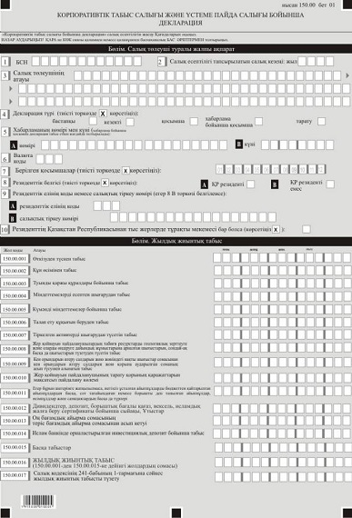

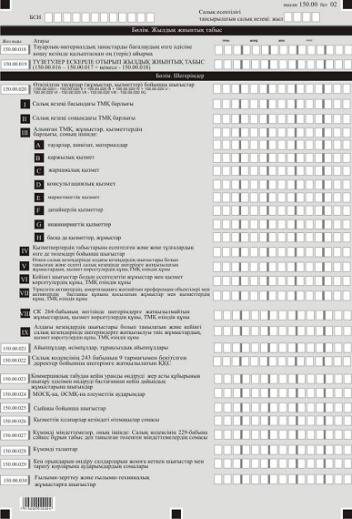

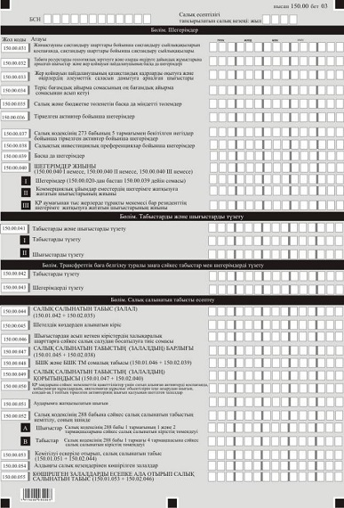

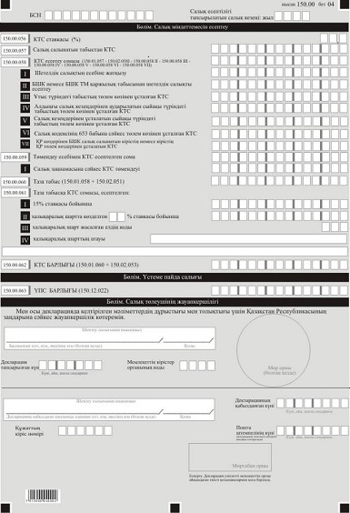

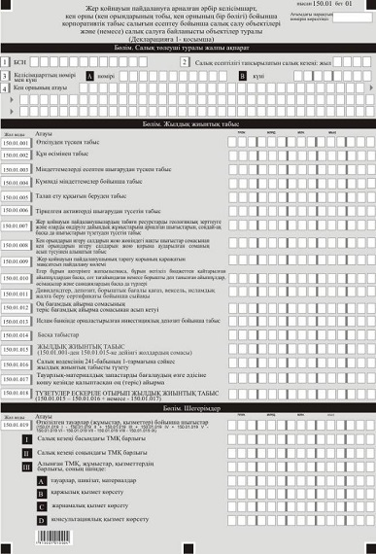

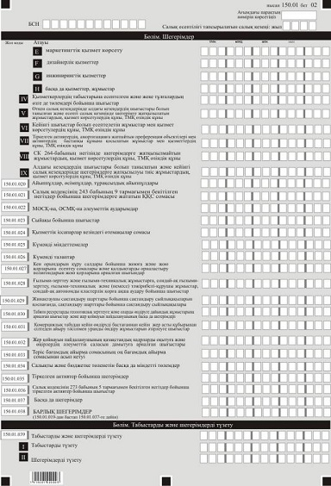

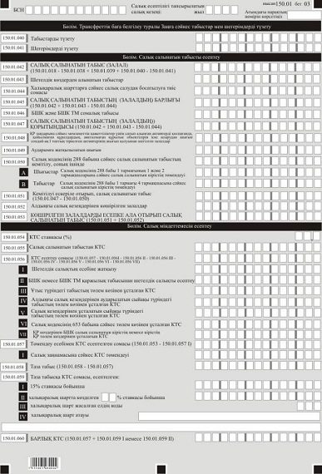

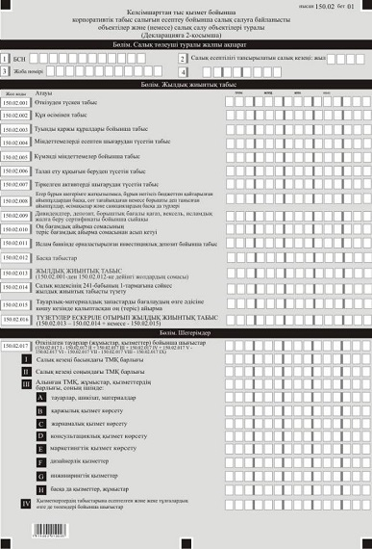

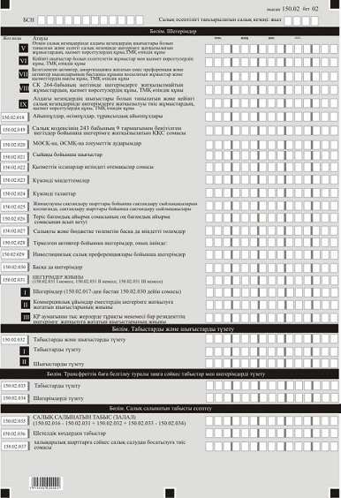

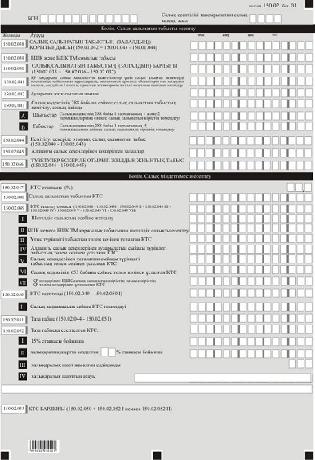

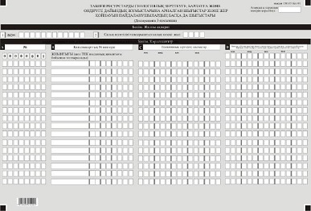

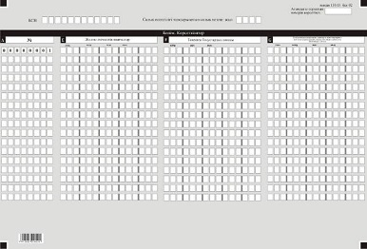

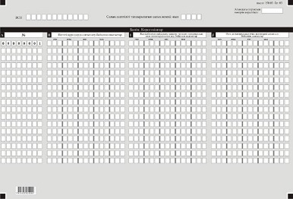

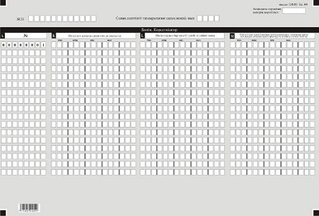

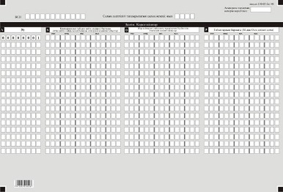

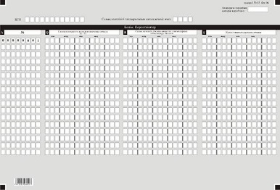

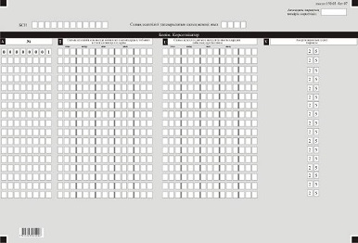

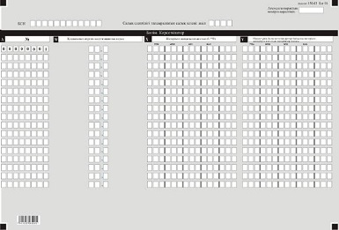

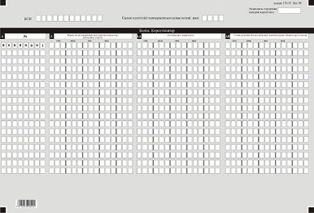

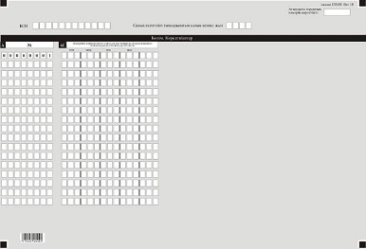

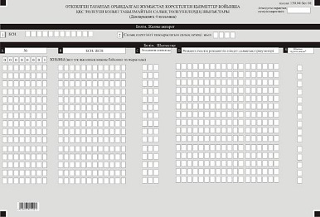

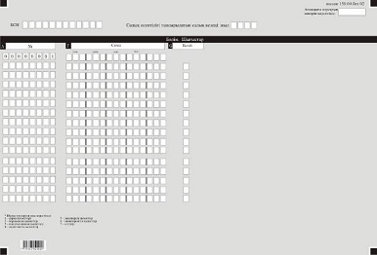

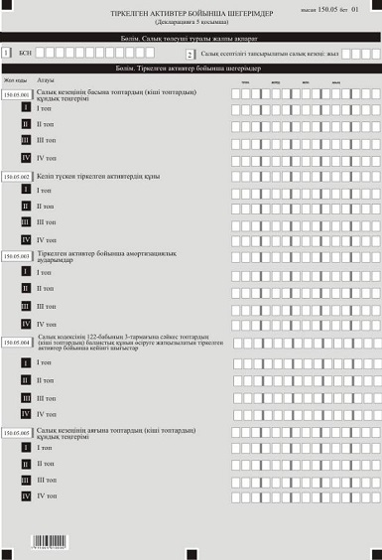

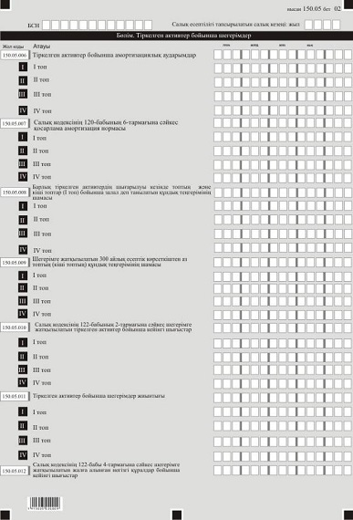

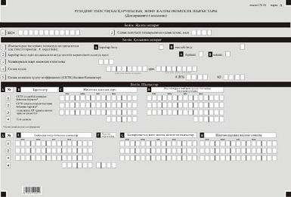

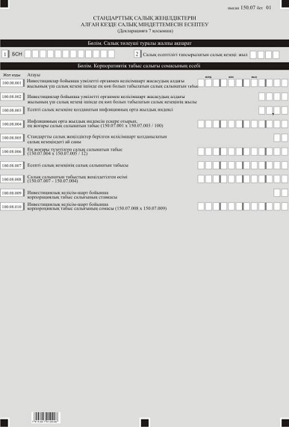

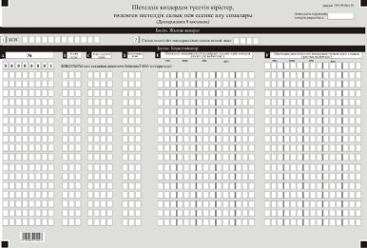

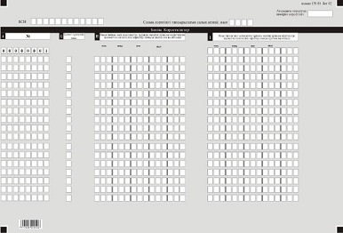

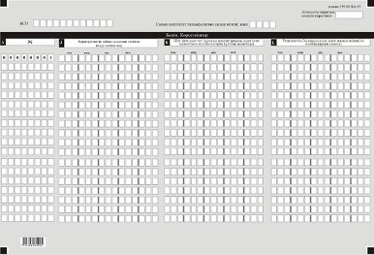

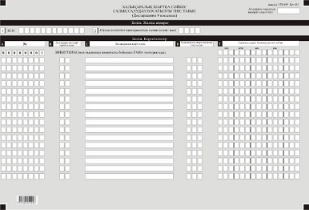

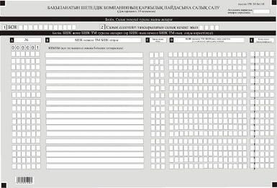

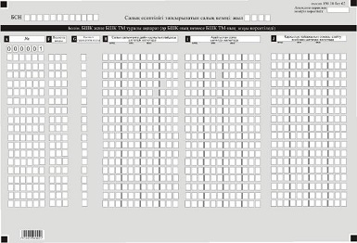

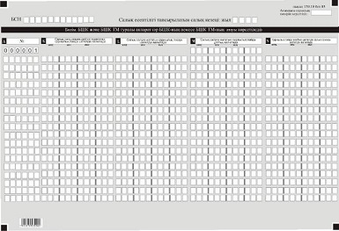

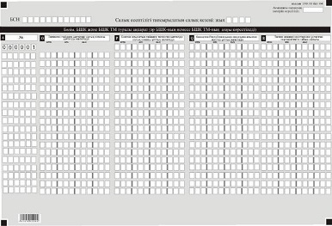

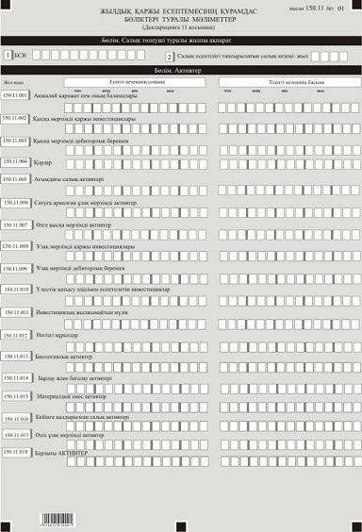

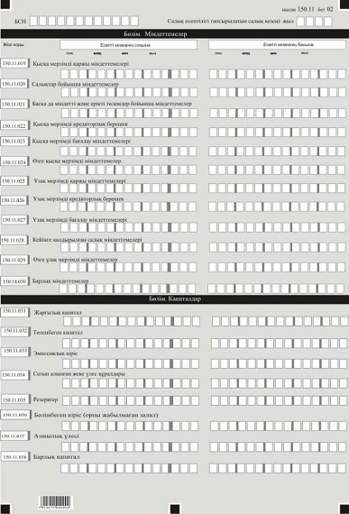

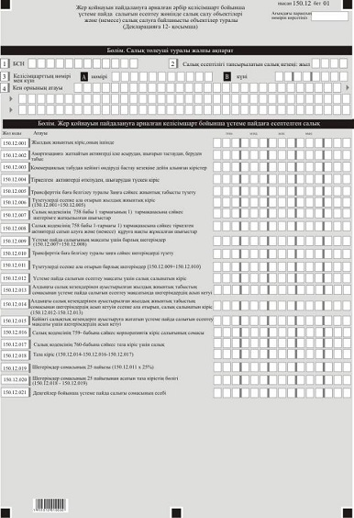

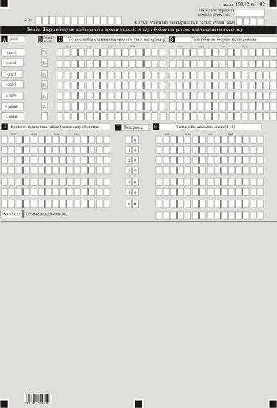

Қазақстан Республикасы
Қаржы министрінің
2018 жылғы 12 ақпандағы
№ 166 бұйрығына
13-2-қосымша
"Корпоративтік табыс салығы және үстеме пайда салығы бойынша декларация (150.00-нысан)" салық есептілігін жасау қағидалары
Ескерту. Бұйрық 13-2-қосымшамен толықтырылды – ҚР Қаржы министрінің 20.12.2018 № 1095 (01.01.2019 бастап қолданысқа енгізіледі) бұйрығымен.
1-тарау. Жалпы ережелер
1. Осы "Корпоративтік табыс салығы және үстеме пайда салығы бойынша декларация (150.00-нысан)" салық есептілігін жасау қағидалары (бұдан әрі – Қағидалар) "Салық және бюджетке төленетін басқа да міндетті төлемдер туралы" 2017 жылғы 25 желтоқсандағы Қазақстан Республикасының Кодексіне (Салық Кодексі) сәйкес әзірленген және "Корпоративтік табыс салығы және үстеме пайда салығы бойынша декларация" (бұдан әрі – КТС және ҮПС) есептеуге арналған КТС және ҮПС бойынша салық есептілігі нысанын (бұдан әрі – декларация) жасау тәртібін айқындайды.
Декларацияны:
Салық кодексінің 722-бабы 1-тармағында көрсетілген жер қойнауын пайдаланушыларды;
жер асты суларын, емдік балшықтарды барлау және (немесе) өндіруді, сондай-ақ барлаумен және (немесе) өндірумен байланысты емес жер асты ғимараттарының құрылысын және (немесе) пайдалануға беруді, Салық кодексінің 746-бабының 13-кестесінде көрсетілген тек кенді емес пайдалы қазбалардың, базалық құрылыс материалдарын өндіру және (немесе) барлауды жүзеге асырылатын жер қойнауын пайдаланушыларды қоспағанда, жер қойнауын пайдаланушылар жасайды.
2. Декларация декларацияның өзінен (150.00-нысан) және салық міндеттемесінің есептелуі туралы ақпаратты егжей-тегжейлі көрсетуге арналған қосымшалардан (150.01-ден 150.12-ге дейінгі нысандар) тұрады.
3. Декларацияны толтыру кезінде түзетуге, өшіруге және тазалауға жол берілмейді.
4. Көрсеткіштер болмаған кезде декларацияның тиісті торкөздері толтырылмайды.
5. Декларацияға қосымшалар тиісті көрсеткіштерді ашуды талап ететін декларациядағы жолдар толтырылған кезде міндетті тәртіпте толтырылады.
6. Декларацияға қосымшалар оларда көрсетілуге тиіс деректер болмаған жағдайда толтырылмайды.
7. Декларацияға қосымшалардың парағында бар жолдардан көрсеткіштердің саны асып кеткен жағдайда, декларацияға қосымшаның осындай парағы қосымша толтырылады.
8. Осы Қағидаларда мынадай арифметикалық таңбалар қолданылады: "+" – қосу; "–" – алу; "х" – көбейту; "/" – бөлу; "=" – тең.
9. Сомалардың теріс мәндері декларацияның тиісті жолының (бағанының) бірінші сол жақтағы торкөзінде "–" белгісімен белгіленеді.
10. Декларацияны жасау кезінде:
1) қағаз жеткізгіште – қара немесе көк сиялы қаламмен немесе қаламұшпен, баспаханалық бас әріптермен немесе баспа құрылғысын пайдалана отырып толтырылады;
2) электрондық нысанда – Салық кодексінің 208-бабына сәйкес толтырылады.
11. Салық төлеуші (салық агенті) декларацияны Салық кодексінің 204-бабының 2-тармағына сәйкес қағаз және (немесе) электрондық жеткізгіштерде қазақ және (немесе) орыс тілдерінде жасайды, қол қояды, (Қазақстан Республикасының заңнамасында белгіленген жағдайларда мөрмен не электрондық цифрлық қолтаңбамен) куәландырады.
12. Декларацияны табыс ету кезінде:
1) келу тәртібінде қағаз жеткізгіште – екі данада жасалады, бір данасы декларацияны қабылдаған мемлекеттік кірістер органы қызметкерінің тегі, аты, әкесінің атын (болған кезде) мен қойылған қолы және мөрдің (мөртабан) бедері белгісімен салық төлеушіге (салық агентіне) қайтарылады;
2) пошта арқылы хабарламасы бар тапсырыс хатпен қағаз жеткізгіште – салық төлеуші (салық агенті) пошта немесе өзгелей байланыс ұйымының хабарламасын алады;
3) ақпараттарды компьютерлік өңдеуге жол беретін электрондық нысанда – салық төлеуші (салық агенті) мемлекеттік кірістер органдарының салық есептілігін қабылдау жүйесінің салық есептілігінің қабылданғаны немесе қабылданбағандығы туралы хабарлама алады.
13. Қосымшалардың "Салық төлеуші туралы жалпы ақпарат" деген бөлімдерінде декларацияның "Салық төлеуші туралы жалпы ақпарат" деген бөлімінде көрсетілген тиісті деректері көрсетіледі.
14. Декларацияда (150.00-нысан) жер қойнауын пайдаланушының жалпы қызметі бойынша алған немесе шеккен есепті салық кезеңінің барлық табыстары мен шығыстары көрсетіледі. Бұл ретте 150.00 декларацияның табыстары мен шығыстарының 150.00.001 – 150.00.065 жолдары 150.01 және 150.02-нысандары қосымшаларының осыған ұқсас жолдарының сомасы ретінде айқындалады.
Жер қойнауын пайдаланушының жалпы қызметі бойынша КТС бойынша салық міндеттемесінің есебі келісімшарттан тыс қызмет бойынша есептелген КТС мен жер қойнауын пайдалануға арналған әрбір келісімшарт бойынша КТС-ның сомасы ретінде айқындалады.
Жер қойнауын пайдалануға арналған әрбір келісімшарт бойынша КТС-ның сомасы 150.01-нысанында белгіленген тәртіпте айқындалады.
Жер қойнауын пайдаланушы келісімшарттан тыс қызметі бойынша КТС-ның сомасын 150.02-нысанда белгіленген тәртіпте айқындайды.
2-тарау. Декларацияны толтыру бойынша түсіндірме (150.00-нысан)
15. "Салық төлеуші туралы жалпы ақпарат" деген бөлімде салық төлеуші мынадай деректерді көрсетеді:
1) салық төлеушінің бизнес-сәйкестендіру нөмірі (бұдан әрі – БСН). Салық міндеттемесін сенімгерлікпен басқарушы орындаған кезде жолда сенімгерлікпен басқарушы салық төлеушінің БСН көрсетіледі;
2) салық есептілігі табыс етілетін салық кезеңі – декларация табыс етілетін есептілік салық кезеңі (араб сандарымен көрсетіледі);
3) салық төлеушінің атауы – заңды тұлғаның құрылтай құжаттарына сәйкес атауы.
Салық міндеттемесін сенімгерлікпен басқарушы орындаған кезде жолда сенімгерлікпен басқарушы заңды тұлғаның құрылтай құжаттарына сәйкес атауы көрсетіледі;
4) декларация түрі.
Тиісті торкөздер декларацияның Салық кодексінің 206-бабында көрсетілген салық есептілігінің түрлеріне жатқызылуы ескеріле отырып, белгіленеді;
5) хабарлама нөмірі мен күні.
Жолдар Салық кодексінің 206-бабы 3-тармағының 4) тармақшасында көзделген декларация түрін табыс еткен жағдайда толтырылады;
6) валюта коды – осы Қағидалардың 60-тармағына сәйкес валюта коды;
7) табыс етілген қосымшалар.
Салық төлеуші табыс еткен декларацияға қосымшалардың нөмірі белгіленеді;
8) резиденттік белгісі:
А торкөзін Қазақстан Республикасының резидент-салық төлеушісі белгілейді;
В торкөзін Қазақстан Республикасының резидент емес-салық төлеушісі белгілейді;
9) резиденттік елінің коды мен салықтық тіркеу нөмірі.
Егер декларацияны Қазақстан Республикасының бейрезидент-салық төлеушісі жасаған жағдайда толтырылады, бұл ретте:
А жолында осы Қағидалардың 61-тармағына сәйкес бейрезиденттің резиденттік елінің коды көрсетіледі;
В жолында бейрезиденттің резиденттік еліндегі салықтық тіркеу нөмірі көрсетіледі;
10) Қазақстан Республикасы шегінен тыс жерлерде тұрақты мекемесінің бар-жоғы.
Торкөзді Қазақстан Республикасы шегінен тыс тұрақты мекемесі бар Қазақстан Республикасының резиденті толтырады.
16. "Жылдық жиынтық табыс" деген бөлімде:
1) 150.00.001 жолында Салық кодексінің 227-бабына сәйкес өткізуден түскен табыс көрсетіледі;
2) 150.00.002 жолында Салық кодексінің 228-бабына сәйкес құн өсімінен түсетін кіріс көрсетіледі;
3) 150.00.003 жолында алдыңғы салық кезеңінен көшірілген залалдар ескеріле отырып, туынды қаржы құралдар, оның ішінде своп бойынша табыс көрсетіледі;
4) 150.00.004 жолында Салық кодексінің 229-бабына сәйкес міндеттемелерді есептен шығарудан табыс көрсетіледі;
5) 150.00.005 жолында Салық кодексінің 230-бабына сәйкес күмәнді міндеттемелер бойынша табыс көрсетіледі;
6) 150.00.006 жолында Салық кодексінің 233-бабына сәйкес талап ету құқығын беруден түскен табыс көрсетіледі;
7) 150.00.007 жолында Салық кодексінің 234-бабына сәйкес айқындалатын тіркелген активтерді шығарудан түскен табыс көрсетіледі;
8) 150.00.008 жолында Салық кодексінің 235-бабына сәйкес айқындалатын геологиялық зерттеуге және табиғи ресурстарды өндіруге дайындық жұмыстарына шығыстарды, сондай-ақ жер қойнауын пайдаланушылардың басқа да шығыстарын түзетуден түскен табыс көрсетіледі;
9) 150.00.009 жолында Салық кодексінің 236-бабына сәйкес айқындалатын кен орындарын әзірлеу салдарларын жою қорына аударымдар сомасының кен орындарын әзірлеу салдарларын жою бойынша нақты шығыстар сомасынан артуынан түскен кірістер көрсетіледі;
10) 150.00.010 жолында Салық кодексінің 252-бабына сәйкес айқындалатын жер қойнауын пайдаланушы тарату қорының қаражаттарын мақсатсыз пайдалану мөлшері көрсетіледі;
11) 150.00.011 жолында Салық кодексінің 226-бабы 1-тармағының 13) тармақшасына сәйкес жылдық жиынтық кіріске енгізілген егер бұрын шегерімге жатқызылмаса, бұрын негізсіз бюджеттен қайтарылған айыппұлдардан басқа, сот танылған немесе борышты деп танылған айыппұлдар, өсімақылар және санкциялардың басқа да түрлері көрсетіледі;
12) 150.00.012 жолында Салық кодексінің 226-бабы 1-тармағының 16) тармақшасына сәйкес жылдық жиынтық кіріске енгізілген дивидендтер және Салық кодексінің 226-бабы 1-тармағының 19) және 17) тармақшаларына сәйкес жылдық жиынтық кіріске енгізілетін дивидендтер, депозит, ағымдағы шот, борышты бағалы қағаз, вексель, исламдық жалға беру сертификаты, ұтыстар бойынша сыйақылардың жалпы сомасы көрсетіледі;
13) 150.00.013 жолында Салық кодексінің 226-бабы 1-тармағының 18) тармақшасына сәйкес жылдық жиынтық кіріске енгізілген қаржы есептілігінің халықаралық стандарттарына және Қазақстан Республикасының бухгалтерлік есеп және қаржы есептілігі туралы заңнаманың талаптарына сәйкес айқындалған оң бағамдық айырма сомасының теріс бағамдық айырма сомасынан асып кетуі көрсетіледі;
14) 150.00.014 жолында Салық кодексінің 226-бабы 1-тармағының 22) тармақшасына сәйкес айқындалатын исламдық банкте орналастырылған инвестициялық депозит бойынша табыс көрсетіледі;
15) 150.00.015 жолында Салық кодексіне сәйкес жылдық жиынтық кіріске енгізілетін салық төлеушінің өзге де табыстары көрсетіледі;
16) 150.00.016 жолында жылдық жиынтық табыстың жалпы сомасы көрсетіледі;
17) 150.00.017 жолында Салық кодексінің 241-бабы 1-тармағына сәйкес жылдық жиынтық кірісті түзетудің жалпы сомасы көрсетіледі;
18) 150.00.018 жолында тауарлық-материалдық қорларды (бұдан әрі – ТМҚ) бағалаудың өзге әдісіне көшу кезінде қалыптасқан оң немесе теріс айырма көрсетіледі;
19) 150.00.019 жолында 150.00.016 мен 150.00.017 жолдарының сомасының айырмасы ретінде айқындалған, 150.00.018 жолына ұлғайтылған (егер бұл жолдың мәні оң болған жағдайда) немесе 150.01.018 жолына азайтылған (егер бұл жолдың мәні теріс болған жағдайда) (150.00.016 – 150.00.017) ± 150.00.018) түзету ескеріле отырып, жылдық жиынтық табыс көрсетіледі.
17. "Шегерімдер" деген бөлімде:
1) 150.00.020 жолында 150.00.020 І – 150.00.020 ІІ + 150.00.020 ІІІ + 150.00.020 ІV + 150.00.020 V - 150.00.020 VІ – 150.00.020 VІІ - 150.00.020 VІІІ – 150.00.020 ІX ретінде айқындалатын, Салық кодексінің 242-бабы 1-тармағына сәйкес шегерімге жатқызылатын сатылған (жұмсалған) тауарлардың, сатып алынған және өтеусіз алынған жұмыстар, қызмет көрсетулердің құны көрсетіледі.
150.00.020 І жолында салық кезеңінің басына ТМҚ өзіндік құны көрсетіледі. Бастапқы декларацияда аталған жол салық кезеңінің басына бухгалтерлік теңгерім бойынша айқындалған деректерге сәйкес толтырылады. Өзінің бастапқы декларациясын беретін салық төлеушіде салық кезеңінің басында ТМҚ болмауы мүмкін;
150.00.020 ІІ жол салық кезеңінің соңына бухгалтерлік теңгерім деректеріне сәйкес толтырылады. Салық кезеңінің ішінде салық төлеуші табыс еткен тарату декларациясында 150.00.020 ІІ жолы жою балансының негізінде толтырылады;
150.00.020 ІІІ жолында салық төлеуші салық кезеңінің барысында сатып алған ТМҚ, оның ішінде өтеусіз алған, тарапты ұйымдар, дара кәсіпкерлер, жеке нотариустар, адвокаттар орындаған жұмыстар мен көрсеткен қызметтердің құны көрсетіледі. Осы жолда келтірілген деректер декларацияның 150.00.021 жолынан бастап 150.00.038 жолдар бойынша шегерімге жатқызылатын шығыстарды қамтымауы тиіс. 150.00.020 ІІІ А бастап 150.00.020 ІІІ H дейінгі жолдардың сомасы ретінде айқындалады:
150.00.020 ІІІ А жолында салық төлеушінің есепті салық кезеңде сатып алған, өтеусіз алған ТМҚ өзіндік құны көрсетіледі;
150.00.020 ІІІ B жолында қаржылық қызмет көрсетулердің құны көрсетіледі;
150.00.020 ІІІ C жолында жарнамалық қызмет көрсетулердің құны көрсетіледі;
150.00.020 ІІІ D жолында консультациялық қызмет көрсетулердің құны көрсетіледі;
150.00.020 ІІІ Е жолында маркетингтік қызмет көрсетулердің құны көрсетіледі;
150.00.020 ІІІ F жолында дизайнерлік қызмет көрсетулердің құны көрсетіледі;
150.00.020 ІІІ G жолында инжинирингтік қызмет көрсетулердің құны көрсетіледі;
150.00.020 ІІІ Н жолында басқа да жұмыстар мен қызмет көрсетулерді сатып алуға шығыстар көрсетіледі;
150.00.020 ІV жолында шегерімге жатқызылатын жұмыскерлердің кірісін есептеу және жеке тұлғаларға басқа төлемдер бойынша шығындар көрсетіледі:
150.00.026 жолы бойынша көрсетілетін және Салық кодексінің 319-бабы 2-тармағының 4) тармақшасында белгіленген тәуліктік мөлшерінің асып кетуін білдіретін;
тіркелген активтердің, преференциялар объектілерінің бастапқы құнына енетін;
Салық кодексінің 272-бабына сәйкес кейінгі шығыстар ретінде танылатын;
Салық кодексінің 228-бабына сәйкес амортизацияға жатпайтын активтердің бастапқы құнына кіретін;
150.00.020 V жолында өткен салық кезеңдерінде алдағы кезеңдер шығыстары ретінде танылған және есепті салық кезеңінде шегерімдерге жатқызылған жұмыстар мен қызметтердің құны, ТМҚ өзіндік құны көрсетіледі;
150.00.020 VІ жолында салықтық есебі Салық кодексінің 272-бабына сәйкес жүргізілетін кейінгі шығыстар болып танылатын жүргізілетін жұмыстар мен қызметтердің нақты құны, ТМҚ өзіндік құны көрсетіледі;
150.00.020 VІІ тіркелген активтердің, преференция объектілерінің, амортизацияға жатпайтын активтердің бастапқы құнына енетін, жұмыстар мен қызметтердің нақты құны, ТМҚ өзіндік құны көрсетіледі;
150.00.020 VІІІ жолында 150.00.020 VІ жолы бойынша көрсетілетін құнды қоспағанда, Салық кодексінің 264-бабы негізінде шегерімдерге жатқызылмайтын жұмыстар мен қызметтердің нақты құны, ТМҚ өзіндік құны көрсетіледі;
150.00.020 ІX жолында алдағы кезеңдердің шығыстары ретінде танылатын және кейінгі салық кезеңдерінде шегерімдерге жатқызылуы тиіс жұмыстар мен қызметтердің нақты құны, ТМҚ өзіндік құны көрсетіледі;
2) 150.00.021 жолында Салық кодексінің 243-бабы 7-тармағына сәйкес шегерімге жатқызылатын айыппұлдардың, өсімақылардың, тұрақсыздық айыптарының жалпы сомасы көрсетіледі;
3) 150.00.022 жолында Салық кодексінің 243-бабы 9-тармағында белгіленген негіздер бойынша шегерімге жататын қосылған құн салығының сомасы көрсетіледі;
4) 150.00.023 жолында коммерциялық табудан кейін өндіруді бастағаннан соң уранды жерасты ұңғымалық сілтілеу әдісімен өндіруге дайындық жұмыстарына арналған шығыстар көрсетіледі;
5) 150.00.024 жолында Салық кодексінің 243-бабы 11-тармағына сәйкес шегерімге жатқызылатын Мемлекеттік әлеуметтік сақтандыру қорына есептелген әлеуметтік аударымдар бойынша шегерім сомасы, сондай-ақ Салық кодексінің 243-бабы 12-тармағына сәйкес шегерімге жататын, Қазақстан Республикасының міндетті әлеуметтік медициналық сақтандыру туралы заңнамасына сәйкес әлеуметтік медициналық сақтандыру қорына аударылған, төленген сомасы көрсетіледі;
6) 150.00.025 Салық кодексінің 246-бабына сәйкес шегерімге жатқызылатын ортақ көтермелеу сомасы көрсетіледі;
7) 150.00.026 жолында Салық кодексінің 244-бабына сәйкес шегерімге жатқызылатын, қызметтік іссапарлар кезіндегі өтемақы сомасы көрсетіледі;
8) 150.00.027 жолында төленген күмәнді міндеттемелер, соның ішінде Салық кодексінің 247-бабы екінші бөліміне сәйкес шегерімге жатқызылатын Салық кодексінің 229-бабына сәйкес бұрын табыс деп танылған төленген міндеттемелердің сомасы көрсетіледі;
9) 150.00.028 жолында Салық кодексінің 248-бабына сәйкес шегерімге жатқызылатын күмәнді талаптар көрсетіледі;
10) 150.00.029 жолында Салық кодексінің 252 және 253-баптарына сәйкес шегерімге жатқызылатын, кен орындарын әзірлеу салдарларын жоюға жұмсалған шығыстар мен тарату қорларына аударымдар сомасы көрсетіледі;
11) 150.00.030 жолында Салық кодексінің 254 және 255-баптарына сәйкес шегерімге жатқызылатын ғылыми-зерттеу және ғылыми-техникалық жұмыстарға арналған шығыстар және жер қойнауын пайдаланушының ғылыми-зерттеу жұмыстары, ғылыми-техникалық және (немесе) тәжірибелік-конструкторлық жұмыстарды қаржыландыру, сондай-ақ дербес кластерлік қорға ақша аудару жөніндегі шығыстары көрсетіледі;
12) 150.00.031 жолында жинақтаушы сақтандыру шарттары бойынша сақтандыру сыйлықақыларды қоспағанда, Салық кодексінің 256-бабы 1-тармағына сәйкес шегерімге жатқызылатын сақтандыру шарттары бойынша төленуі тиіс немесе төленген сақтандыру сыйлықақылары көрсетіледі;
13) 150.00.032 жолында Салық кодексінің 258, 259 және 260-баптарына сәйкес шегерімге жатқызылатын геологиялық зерттеу мен табиғи ресурстарды өндіруге дайындық жұмыстарына шыққан шығыстар мен жер қойнауын пайдаланушылардың басқа да шығыстары көрсетіледі;
14) 150.00.033 жолында Салық кодексінің 261-бабы 1-тармағына сәйкес шегерімге жатқызылатын қазақстандық кадрларды оқытуға және өңірлердің әлеуметтік саласын дамытуға жұмсалған жер қойнауын пайдаланушының шығыстары көрсетіледі;
15) 150.00.034 жолында Салық кодексінің 262-бабына сәйкес шегерімге жатқызылатын оң бағамдық айырма сомасынан теріс бағамдық айырма сомасының артуы көрсетіледі;
16) 150.00.035 жолында Салық кодексінің 263-бабына сәйкес шегерімге жатқызылатын салық және бюджетке төленетін басқа да міндетті төлемдер көрсетіледі;
17) 150.00.036 жолында Салық кодексінің 265, 266, 267, 268, 269, 270, 271, 272 және 273-баптарына сәйкес жүргізілетін тіркелген активтер бойынша шегерімдер көрсетіледі;
18) 150.00.037 жолында Салық кодексінің 273-бабы 5-тармағына сәйкес жүргізілетін тіркелген активтер бойынша шегерімдер көрсетіледі;
19) 150.00.038 жолында Салық кодексінің 274, 275 және 276-баптарына сәйкес, инвестициялық салық преференциялары бойынша шегерімдер көрсетіледі;
20) 150.00.039 жолында Салық кодексіне сәйкес шегерімге жатқызылатын өзге де шығыстар көрсетіледі;
21) 150.00.040 жолында шегерімге жатқызылуы тиіс сома көрсетіледі. Бұл жолға 150.00.040 І жолы, немесе 150.00.040 ІІ, және (немесе) 150.00.040 ІІІ жолы көшіріледі:
150.00.040 І жолында шегерімге жатқызылатын шығыстардың жалпы сомасы көрсетіледі. 150.00.020-дан 150.00.039-ға дейінгі жолдардың сомасы ретінде айқындалады;
150.00.040 ІІ жолында коммерциялық емес ұйымдардың Салық кодексінің 289-бабына сәйкес шегерімге жатқызылатын шығыстарының сомасы көрсетіледі;
150.00.040 ІІІ жолында Қазақстан Республикасының шегінен тыс тұрақты мекемесі (мекемелері) бар резиденттер шегерімге жатқызуы тиіс шығыстардың сомасы көрсетіледі.
18. "Кірістер мен шегерімдерді түзету" деген бөлімде:
150.00.041 жолында Салық кодексінің 286 және 287-баптарына сәйкес жүргізілетін кірістер мен шегерімдерді түзетулердің жалпы сомасы көрсетіледі. 150.00.041 І және 150.00.041 ІІ жолдарының сомасын айырмасы ретінде айқындалады;
150.00.041 І жолында Салық кодексінің 286 және 287-баптарына сәйкес жүргізілетін табыстарды түзетулердің сомасы көрсетіледі;
150.00.041 ІІ жолында Салық кодексінің 286 және 287-баптарына сәйкес жүргізілетін шегерімдерді түзетулердің сомасы көрсетіледі.
19. "Трансферттік баға белгілеу туралы заңға сәйкес кірістер мен шегерімдерді түзету" деген бөлімде:
1) 150.00.042 жолында "Трансферттік баға белгілеу туралы" 2008 жылғы 5 шілдедегі Қазақстан Республикасының Заңына (бұдан әрі – Трансферттік баға белгілеу туралы заң) сәйкес табыстарды түзетудің сомасы көрсетіледі;
2) 150.00.043 жолында Трансферттік баға белгілеу туралы заңға сәйкес айқындалатын, шегерімдерді түзетудің сомасы көрсетіледі.
20. "Салық салынатын кірісті есептеу" деген бөлімде:
1) 150.00.044 жолында салық салынатын кіріс (залал) сомасы көрсетіледі. 150.01.042 және 150.02.035 жолдарының сомасы ретінде айқындалады;
2) 150.00.045 жолында резидент-салық төлеушінің Қазақстан Республикасынан тыс көздерден алған кірістерінің сомасы көрсетіледі. 150.00.043 және 150.02.036 жолдары сомасы ретінде анықталады. 150.00.045 жол анықтамалық сипатқа ие;
3) 150.00.046 жолында халықаралық салық салу ерекшелігін есепке ала отырып, салық салынатын кіріс (залал) сомасы көрсетіледі;
4) 150.00.047 жолында халықаралық салық салу ерекшелігі есепке ала отырып, салық салынатын кіріс (залал) сомасы көрсетіледі. 150.01.045 және 150.02.038 жолдары сомасы ретінде анықталады;
5) 150.00.048 жолында Салық кодексінің 297-бабына сәйкес бақыланатын шетел компанияларының (бұдан әрі – БШК) және бақыланатын шетел компанияларының тұрақты мекемелері (бұдан әрі – БШК ТМ) жиынтық пайдасының жалпы сомасы көрсетіледі. 150.01.046 және 150.02.039 жолдарының сомасы ретінде анықталады;
6) 150.00.049 жолында Салық кодексінің БШК және БШК ТМ жиынтық пайдасын есепке ала отырып салық салынатын кірістің (залалдың) сомасы көрсетіледі. 150.00.049 жолы 150.01.047 және 150.02.040 жолдарының сомасы ретінде айқындалады;
7) 150.00.050 жолында Қазақстан Республикасының заңдарына сәйкес мемлекет мұқтажы үшін сатып алынған активтерді қоспағанда, аяқталмаған құрылыс объектілерін, орнатылмаған жабдықты өткізуден шегілген залалдар, сондай-ақ І тобының тіркелген активтерінің шығуынан залалдар көрсетіледі;
8) 150.00.051 жолында Салық кодексінің 300-бабы 1-тармағына сәйкес көшірілуі тиіс залал көрсетіледі;
9) 150.00.052 жолында жолында Салық кодексінің 288-бабына сәйкес салық салынатын кірісті кеміту сомасы көрсетіледі. 150.00.052 жолына 150.00.052 І және 150.00.052 ІІ жолдары кіреді:
150.00.052 І жолында Салық кодексінің 288-бабы 1-тармағының 1) және 2) тармақшаларына сәйкес салық төлеуші салық салынатын кірісті азайтуға құқылы шығыстар көрсетіледі;
150.00.052 ІІ жолында Салық кодексінің 288-бабы 1-тармағының 4) тармақшасына сәйкес салық төлеуші салық салынатын кірісті азайтуға құқылы шығыстар көрсетіледі;
10) 150.00.053 жолында Салық кодексінің 288-бабына сәйкес жүргізілетін азайтуды ескере отырып, салық салынатын кіріс көрсетіледі. 150.01.051 және 150.02.044 жолдарының сомасы ретінде айқындалады;
11) 150.00.054 жолында алдыңғы салық кезеңдерінен көшірілген залалдар көрсетіледі;
12) 150.00.055 жолында көшірілген залалдарды есепке ала отырып, салық салынатын кіріс көрсетіледі. 150.01.053 және 150.02.046 жолдарының сомасы ретінде айқындалады.
21. "Салық міндеттемесінің есебі" деген бөлімде:
1) 150.00.056 жолында Салық кодексінің 313-бабына сәйкес КТС-ның мөлшерлемесі пайызда көрсетіледі;
2) 150.00.057 жолында КТС сомасы көрсетіледі. 150.01.055 және 150.02.048 жолдарының сомасы ретінде айқындалады;
3) 150.00.058 жолында Салық кодексінің 302-бабының 1-тармағына сәйкес салық кезеңі үшін есептелген КТС-ның сомасы көрсетіледі.
150.00.057 – 150.00.058 І – 150.00.058 ІІ – 150.00.058 ІІІ – 150.00.058 ІV – 150.00.058 V – 150.00.058 VІ – 150.00.058 VІІ жолдарының айырмасы ретінде айқындалады. Егерде алынған айырма нөлден төмен болса, онда 150.00.058 жолында нөл көрсетіледі:
150.00.058 І жолында Салық кодексінің 303-бабына сәйкес Қазақстан Республикасында КТС төлеу кезінде резидент-салық төлеушінің Қазақстан Республикасының шегінен тыс жерлердегі көздерден алған кірістерінен Қазақстан Республикасының шегінен тыс жерлерде төленген кіріс немесе жеке табыс салығына ұқсас салықтың сомалары көрсетіледі. 150.01.056 І және 150.02.049 І жолдарының сомасы ретінде айқындалады;
150.00.058 ІІ жолында Салық кодексінің 303-бабы 4-тармағына сәйкес есептелген БШК және БШК ТМ қаржылық пайдасынан шетел табыс салығының сомасы көрсетіледі. 150.01.056 ІІ және 150.02.049 ІІ жолдарының сомасы ретінде айқындалады;
150.00.058 ІІІ жолында Салық кодексінің 302-бабы 2-тармағына сәйкес бюджетке төленуі тиіс КТС сомасына кемітілетін салық кезеңінде ұтыс түріндегі кірістен төлем көзінен ұсталған КТС-ның сомасы көрсетіледі;
150.00.058 ІV жолында Салық кодексінің 302-бабы 3-тармағына сәйкес алдыңғы салық кезеңдерінде сыйақы түріндегі кірістен төлем көзінен ұсталған және көшірілген КТС-ның сомасы көрсетіледі;
150.00.058 V жолында Салық кодексінің 302-бабы 2-тармағына сәйкес бюджетке төленуі тиіс КТС-ның сомасына кемітілетін салық кезеңінде сыйақы түріндегі кірістен төлем көзінен ұсталған КТС-ның сомасы көрсетіледі;
150.00.058 VІ жолында Салық кодексінің 653-бабына сәйкес кірістен төлем көзінен ұсталған КТС-ның сомасы көрсетіледі;
150.00.058 VІІ жолында Салық кодексінің 302-бабы 1-тармағының 1) және 2) тармақшаларына сәйкес салықтық кезеңде БШК Қазақстан Республикасындағы көздерден алынған кірісінен немесе салық салынатын кірісінен Қазақстан Республикасында төлем көзінен ұсталған КТС сомасы көрсетіледі. 150.01.056 VІІ және 150.02.049 VІІ жолдарының сомасы ретінде айқындалады;
4) 150.00.059 жолында азайтуды есепке ала отырып, салық кезеңі үшін КТС сомасы көрсетіледі:
150.00.059 І жолында Қазақстан Республикасы салық заңнамасына сәйкес салық кезеңі үшін КТС азайту сомасы көрсетіледі;
5) 150.00.060 жолында Салық кодексінің 652-бабы 1-тармағына сәйкес Қазақстан Республикасындағы тұрақты мекеме арқылы қызметінен түскен бейрезидент заңды тұлғаның таза кірісі көрсетіледі;
6) 150.00.061 жолында таза кіріске КТС-ның сомасы көрсетіледі:
150.00.061 І жолында 150.00.060 х 15% жолының туындысы ретінде айқындалатын 15 пайыздық мөлшерлеме бойынша Салық кодексінің 652-бабы 1-тармағына сәйкес есептелген таза кіріске КТС-ның сомасы көрсетіледі;
150.00.061 ІІ жолында Салық кодексінің 666-бабына сәйкес халықаралық шартта көзделген мөлшерлеме бойынша есептелген таза кіріске КТС-ның сомасы көрсетіледі. Егер салық төлеуші таза кіріске КТС қатысты халықаралық шарт ережесін қолданса, таза кіріске КТС-ның мөлшерлемесі көрсетіледі;
150.00.061 ІІІ жолы егер 150.00.060 ІІ жолы толтырылған жағдайда толтырылады. Бұл жолға осы Қағидалардың 61-тармағына сәйкес Қазақстан Республикасы көрсетілген халықаралық шарт жасасқан елдің коды көрсетіледі;
150.00.061 ІV жолы егер 150.01.060 ІІ жолы толтырылған жағдайда толтырылады. Бұл жолға көрсетілген халықаралық шарттың атауы көрсетіледі;
7) 150.00.062 жолында 150.01.060 және 150.02.053 жолдарының сомасы ретінде айқындалатын, есептелген КТС-ның жиынтық сомасы көрсетіледі;
8) 150.00.063 жолында 150.12.022 жолдарының мәні ретінде айқындалатын, есептелген ҮПС-ның жиынтық сомасы көрсетіледі.
22. "Салық төлеушінің жауапкершілігі" деген бөлімде:
1) "Басшының тегі, аты, әкесінің аты (болған кезде)" жолында басшының тегі, аты, әкесінің аты (болған кезде) көрсетіледі;
2) декларация тапсырылған күні – декларацияның мемлекеттік кірістер органына табыс етілген күні;
3) салық органының коды – салық төлеушінің орналасқан жері бойынша мемлекеттік кірістер органының коды көрсетіледі;
4) "Декларацияны қабылдаған лауазымды адамның тегі, аты, әкесінің аты (болған кезде)" жолда декларацияны қабылдаған мемлекеттік кірістер органы қызметкерінің тегі, аты, әкесінің аты (болған кезде) көрсетіледі;
5) декларацияның қабылданған күні – Салық кодексінің 584-бабы 2-тармағына сәйкес декларацияның табыс етілген күні;
6) құжаттың кіріс нөмірі – мемлекеттік кірістер органы беретін декларацияның тіркеу нөмірі;
7) пошта штемпелінің күні – пошта немесе өзге байланыс ұйымы қойған пошта штемпелінің күні көрсетіледі.
Осы тармақтың 4), 5), 6) және 7) тармақшалары декларацияны қағаз жеткізгіште қабылдаған мемлекеттік кірістер органының қызметкері толтырады.
3-тарау. Жер қойнауын пайдалануға арналған әрбір келісімшарт, кен орны (кен орындар тобы, кен орнының бөлігі) бойынша КТС есептеу бойынша салық салу объектілері және (немесе) салық салуға байланысты объектілер туралы – 150.01-нысанын толтыру бойынша түсіндірме
23. Бұл нысан Салық кодексінің 723-бабында белгіленген негізгі қағидаттарға сәйкес жер қойнауын пайдаланушының жер қойнауын пайдалануға арналған әрбір келісімшарт, кен орны (кен орындар тобы, кен орнының бөлігі) бойынша КТС есептеу бойынша салық салу объектілері және (немесе) салық салуға байланысты объектілері туралы ақпаратын көрсетуге арналған.
Жер қойнауын пайдалануға арналған бірнеше келісімшарт болған жағдайда, бұл нысан әрбір келісімшарт бойынша жеке толтырылады.
24. "Салық төлеуші туралы жалпы ақпарат" деген бөлімде салық төлеуші мынадай деректерді көрсетеді:
1) келісімшарттың нөмірі мен күні.
А бағанында жер қойнауын пайдалануға арналған келісімшарттың тіркеу нөмірі көрсетіледі;
В бағанында жер қойнауын пайдалануға арналған келісімшартты тіркеу күні көрсетіледі;
2) кен орнының атауы – жер қойнауын пайдалануға арналған келісімшартқа сәйкес кен орнының атауы көрсетіледі.
25. "Жылдық жиынтық кіріс" деген бөлімде:
1) 150.01.001 жолында Салық кодексінің 227-бабына сәйкес тауарларды өткізуден түскен кіріс көрсетіледі;
2) 150.01.002 жолында жер қойнауын пайдалануға арналған келісімшарт аясында қолданылатын, амортизациялауға жатпайтын активтерді өткізуден Салық кодексінің 227-бабына сәйкес құн өсімінен түсетін кіріс көрсетіледі;
3) 150.01.003 жолында Салық кодексінің 229-бабына сәйкес міндеттемелерді есептен шығарудан кіріс көрсетіледі;
4) 150.01.004 жолында Салық кодексінің 230-бабына сәйкес күмәнді міндеттемелер бойынша кіріс көрсетіледі;
5) 150.01.005 жолында Салық кодексінің 233-бабына сәйкес талап ету құқығын беруден түскен кіріс көрсетіледі;
6) 150.01.006 жолында Салық кодексінің 234-бабына сәйкес айқындалатын тіркелген активтерді шығарудан түсетін кіріс көрсетіледі. Бұл жолда жер қойнауын пайдалануға арналған келісімшарт аясында тіркелген активтерді шығарудан түсетін кіріс көрсетіледі;
7) 150.01.007 жолында Салық кодексінің 235-бабына сәйкес айқындалатын геологиялық зерттеуге және табиғи ресурстарды өндіруге дайындық жұмыстарына шығыстарды, сондай-ақ жер қойнауын пайдаланушылардың басқа да шығыстарын түзетуден түсетін кіріс көрсетіледі;
8) 150.01.008 жолында Салық кодексінің 236-бабына сәйкес айқындалатын кен орындарын әзірлеу салдарларын жою қорына аударымдар сомасының кен орындарын әзірлеу салдарларын жою бойынша нақты шығыстар сомасынан артуынан түсетін кіріс көрсетіледі;
9) 150.01.009 жолында Салық кодексінің 242-бабына сәйкес айқындалатын жер қойнауын пайдаланушының тарату қорының қаражаттарын мақсатсыз пайдалану мөлшері көрсетіледі. Бұл жол жер қойнауын пайдаланушының тарату қорының және қалдықтарды орналастыру полигондарын жою қорының қаражаттарын мақсатсыз пайдалану қаражаттарының сомасын қосады;
10) 150.01.010 жолында егер бұл сомалар шегерімге жатқызылмаған болса, Салық кодексінің 226-бабы 1-тармағының 13) тармақшасына сәйкес жылдық жиынтық кіріске енгізілетін, егер бұл сомалар бұрын шегерімге жатқызылмаса, бюджеттен қайтарылған негізсіз айыппұлдардан басқа, танылған немесе борышты деп танылған айыппұлдар, өсімпұлдар және санкциялардың басқа да түрлері көрсетіледі;
11) 150.01.011 жолында Салық кодексінің 226-бабы 1-тармағының 16) тармақшасына сәйкес жылдық жиынтық кіріске енгізілетін дивидендтер және Салық кодексінің 226-бабы 1-тармағының 17) және 19) тармақшаларына сәйкес жылдық жиынтық кіріске енгізілетін депозит, ағымдағы шот, борышты бағалы қағаз, вексель, исламдық жалға беру сертификаты, ұтыстар бойынша сыйақылардың жалпы сомасы көрсетіледі;
12) 150.01.012 жолында Салық кодексінің 226-бабы 1-тармағының 18) тармақшасына сәйкес жылдық жиынтық кіріске енгізілетін қаржы есептілігінің халықаралық стандарттары мен Қазақстан Республикасының бухгалтерлік есеп және қаржы есептілігі туралы заңнамасының талаптарына сәйкес айқындалған, теріс бағамдық айырма сомасынан оң бағамдық айырма сомасының артуы көрсетіледі;
13) 150.01.013 жолында Салық кодексінің 226-бабы 1-тармағының 22) тармақшасына сәйкес айқындалатын исламдық банкте орналастырылған инвестициялық депозит бойынша табыс көрсетіледі;
14) 150.01.014 жолында Салық кодексіне сәйкес жылдық жиынтық кіріске енгізілетін салық төлеушінің өзге де табыстары көрсетіледі;
15) 150.01.015 жолында 150.01.001-ден 150.01.014-ке дейінгі жолдардың сомасы ретінде айқындалатын, жылдық жиынтық табыстың жалпы сомасы көрсетіледі;
16) 150.01.016 жолында Салық кодексінің 241-бабы 1-тармағына сәйкес жылдық жиынтық кірісті түзетудің жалпы сомасы көрсетіледі;
17) 150.01.017 жолында Салық кодексінің 241-бабы 3-тармағына сәйкес ТМҚ бағалаудың өзге әдісіне көшу кезінде қалыптасқан оң немесе теріс айырмасы көрсетіледі;
18) 150.01.018 жолында 150.01.015 жолы мен 150.01.016 жолдарының сомасының айырмасы ретінде айқындалған, 150.01.017 жолына ұлғайтылған (егер бұл жолдың мәні оң болған жағдайда) немесе 150.01.017 жолына азайтылған (егер бұл жолдың мәні теріс болған жағдайда) (150.01.015 – 150.01.016 ± 150.01.017) түзетуді ескергендегі жылдық жиынтық табыс көрсетіледі.
26. "Шегерімдер" деген бөлімде:
1) 150.01.019 жолында 150.01.019 І – 150.01.019 ІІ + 150.01.019 ІІІ + 150.01.019 ІV + 150.01.019 V – 150.01.019 VІ – 150.01.019 VІІ – 150.01.019 VІІІ – 150.01.019 ІX ретінде айқындалатын, Салық кодексінің 242-бабына сәйкес шегерімге жатқызылатын (жұмсалған) тауарлардың, жұмыстар, қызмет көрсетулердің құны көрсетіледі:
150.01.019 І жолында салық кезеңінің басына ТМҚ өзіндік құны көрсетіледі. Бастапқы декларацияда аталған жол салық кезеңінің басына бухгалтерлік теңгерім бойынша айқындалған деректерге сәйкес толтырылады. Өзінің бастапқы декларациясын беретін салық төлеушіде салық кезеңінің басында ТМҚ болмауы мүмкін;
150.01.019 ІІ жолы салық кезеңінің соңына бухгалтерлік теңгерім деректеріне сәйкес толтырылады. Осы ретте бұл жолда тұрған және жылдың сонына ТМҚ қалдықтарды ескеріп, тауардың құны көрсетілмейді (мысалы, FAS-порт шарттарына іске асырылатын тауарлар), салық кезеңіне салық салу мақсатында танылған іске асырылатын кіріс. Салық кезеңінің ішінде салық төлеуші табыс еткен тарату декларациясында 150.01.019 ІІ жолы кезекті салық кезеңінің соңына бухгалтерлік есептің ақпараттың негізінде толтырылады;
150.01.019 ІІІ жолында салық төлеуші салық кезеңінің барысында сатып алған ТМҚ, оның ішінде өтеусіз алған, тарапты ұйымдар, дара кәсіпкерлер, жеке нотариустар, адвокаттар орындаған жұмыстар мен көрсеткен қызметтердің құны көрсетіледі. Осы жолда келтірілген деректер декларацияның 150.01.020 жолынан бастап 150.01.037 жолдар бойынша шегерімге жатқызылатын шығыстарды қамтымауы тиіс. 150.01.019 ІІІ А бастап 150.01.019 ІІІ H дейінгі жолдар мәндерінің сомасы ретінде айқындалады:
150.01.019 ІІІ А жолында салық төлеушінің есепті салық кезеңі ішінде сатып алған, өтеусіз алған ТМҚ өзіндік құны көрсетіледі;
150.01.019 ІІІ B жолында қаржылық қызмет көрсетулердің құны көрсетіледі;
150.01.019 ІІІ C жолында жарнамалық қызмет көрсетулердің құны көрсетіледі;
150.01.019 ІІІ D жолында консультациялық қызмет көрсетулердің құны көрсетіледі;
150.01.019 ІІІ Е жолында маркетингтік қызмет көрсетулердің құны көрсетіледі;
150.01.019 ІІІ F жолында дизайнерлік қызмет көрсетулердің құны көрсетіледі;
150.01.019 ІІІ G жолында инжинирингтік қызмет көрсетулердің құны көрсетіледі;
150.01.019 ІІІ Н жолында өзге де жұмыстар мен қызмет көрсетулерді сатып алуға шығыстар көрсетіледі;
150.01.019 ІV жолында:
150.01.025 жолы бойынша көрсетілетін және Салық кодексінің 319-бабы 2-тармағының 4) тармақшасында белгіленген тәуліктік мөлшерінің асып кетуін білдіретін;
тіркелген активтердің, преференциялар объектілерінің алғашқы құнына енетін;
Салық кодексінің 272-бабына сәйкес кейінгі шығыстар деп танылатын;
Салық кодексінің 228-бабына сәйкес амортизацияға жатпайтын активтердің бастапқы құнына енетін қызметкерлердің есептелген табыстары бойынша шығыстарды қоспағанда, Салық кодексінің 257-бабында сәйкес шегерімге жатқызылатын қызметкерлердің есептелген табыстары мен жеке тұлғаларға өзге де төлемдер бойынша шығыстар көрсетіледі;
150.01.019 V жолында өткен салық кезеңдерінде алдағы кезеңдер шығыстары ретінде танылған және есепті салық кезеңінде шегерімдерге жатқызылған жұмыстар мен қызметтердің құны, ТМҚ өзіндік құны көрсетіледі;
150.01.019 VІ жолында салықтық есебі Салық кодексінің 272-бабына сәйкес жүргізілетін кейінгі шығыстар деп танылатын жұмыстар мен қызметтердің құны, ТМҚ өзіндік құны көрсетіледі;
150.01.019 VІІ тіркелген активтердің, преференция объектілерінің, амортизацияға жатпайтын, активтердің бастапқы құнына енетін, жұмыстар мен қызметтердің нақты құны, ТМҚ өзіндік құны көрсетіледі;
150.01.019 VІІІ жолында 150.01.019 VІ жолы бойынша көрсетілетін құнды қоспағанда, Салық кодексінің 264-бабы негізінде шегерімдерге жатқызылмайтын жұмыстар мен қызметтердің нақты құны, ТМҚ өзіндік құны көрсетіледі;
150.01.019 ІX жолында алдағы кезеңдердің шығыстары ретінде танылатын және кейінгі салық кезеңдерінде шегерімдерге жатқызылуы тиіс жұмыстар мен қызметтердің нақты құны, ТМҚ өзіндік құны көрсетіледі;
2) 150.01.020 жолында Салық кодексінің 243-бабы 7-тармағына сәйкес шегерімге жатқызылатын айыппұлдардың, өсімақылардың, тұрақсыздық айыптарының жалпы сомасы көрсетіледі;
3) 150.01.021 жолында Салық кодексінің 243-бабы 9-тармағында белгіленген негіздер бойынша шегерімдерге жатқызылатын қосылған құн салығы көрсетіледі;
4) 150.01.022 жолында Салық кодексінің 243-бабы 11-тармағына сәйкес шегерімге жатқызылатын Мемлекеттік әлеуметтік сақтандыру қорына есептелген әлеуметтік аударымдар бойынша шегерім сомасы, сондай-ақ Салық кодексінің 243-бабы 12-тармағына сәйкес шегерімге жататын,
Қазақстан Республикасының міндетті әлеуметтік медициналық сақтандыру туралы заңнамасына сәйкес әлеуметтік медициналық сақтандыру қорына аударылған, төленген сомасы көрсетіледі;
5) 150.01.023 жолында Салық кодексінің 246-бабына сәйкес шегерімге жатқызылатын сыйақылардың жалпы сомасы көрсетіледі;
6) 150.01.024 жолында Салық кодексінің 244-бабына сәйкес анықталатын қызметтік іссапарлар кезіндегі өтемақылардың жалпы сомасы көрсетіледі;
7) 150.01.025 жолында Салық кодексінің 229-бабына сәйкес шегерімге жатқызылатын төленген күмәнді міндеттемелер және Салық кодексінің 247-бабы екінші бөліміне сәйкес бұдан бұрын шегерімге жатқызылатын төленген міндеттемелер көрсетіледі;
8) 150.01.026 жолында Салық кодексінің 248-бабына сәйкес шегерімге жатқызылатын күмәнді талаптар көрсетіледі;
9) 150.01.027 жолында Салық кодексінің 252 және 253-баптарына сәйкес шегерімге жатқызылатын кен орындарын әзірлеу салдарларын жоюға жұмсалған шығыстар және тарату қорына және қалдықтарды орналастыру полигондарының тарату қорына аударымдар сомасы көрсетіледі;
10) 150.01.028 жолында Салық кодексінің 254 және 255-баптарына сәйкес шегерімге жатқызылатын ғылыми-зерттеу және ғылыми техникалық жұмыстарға шығыстар көрсетіледі;
11) 150.01.029 жолында Салық кодексінің 256-бабы 1-тармағына сәйкес шегерімге жатқызылатын жинақтау сақтандыру келісім шарты бойынша сақтандыру сый ақысын қоспағанда сақтандыру келісім шарты бойынша сақтандырушымен төленген немесе төлеуге жататын сақтандыру сый ақысы көрсетіледі;
12) 150.01.030 жолында жер қойнауын пайдаланушылардың Салық кодексінің 258, 259 және 260-баптарына сәйкес шегерімге жатқызылатын табиғи ресурстарды геологиялық зерделеуге және өндіруге дайындық жұмыстарына арналған шығыстар мен басқа да шегерімдері көрсетіледі. Бұл жолға осы келісімшарт бойынша 150.03-нысанының АА және АС бағандарының мәні көшіріледі;
13) 150.01.031 жолында Салық кодексінің 260-бабына сәйкес жатқызылатын коммерциялық табудан кейін өндіру басталғаннан соң уранды жерасты ұңғымалық сілтілеу әдісімен өндіруге дайындық жұмыстарына арналған шығыстар көрсетіледі;
14) 150.01.032 жолында Салық кодексінің 261-бабының 1-тармағына сәйкес шегерімге жататын жер қойнауын пайдаланушының қазақстандық кадрларды оқытуға және өңірлердің әлеуметтік саласын дамытуға арналған шығыстары көрсетіледі (коммерциялық табудан кейінгі өндіру басталған сәттен);
15) 150.01.033 жолында Салық кодексінің 262-бабына сәйкес шегерімге жатқызылатын теріс бағамдық айырма сомасының оң бағамдық айырма сомасынан асқан сомасы көрсетіледі;
16) 150.01.034 жолында Салық кодексінің 263-бабына сәйкес шегерімге жатқызылатын салық және бюджетке төленетін басқа да міндетті төлемдер көрсетіледі;
17) 150.01.035 жолында Салық кодексінің 265, 266, 267, 268, 269, 270, 271, 272 және 273-баптарына сәйкес жүргізілетін тіркелген активтер бойынша шегерімдер көрсетіледі;
18) 150.01.036 жолында Салық кодексінің 273-бабы 5-тармағына сәйкес жүргізілетін тіркелген активтер бойынша шегерімдер көрсетіледі;
19) 150.01.037 жолында Салық кодексіне сәйкес шегерімге жатқызылатын өзге де шығыстар көрсетіледі;
20) 150.01.038 жолында шегерімге жатқызылуы тиіс жалпы сома көрсетіледі. 150.01.019-дан 150.01.037-ге дейінгі жолдардың сомасы ретінде айқындалады.
27. "Кірістер мен шегерімдерді түзету" деген бөлімде:
150.01.039 жолында Салық кодексінің 286 және 287-баптарына сәйкес жүргізілетін кірістер мен шегерімдерді түзетулердің жалпы сомасы көрсетіледі. 150.01.039 І және 150.01.039 ІІ жолдарының айырмасы ретінде айқындалады.
150.01.039 І жолында Салық кодексінің 286 және 287-баптарына сәйкес жүргізілетін кірістерді түзетулердің сомасы көрсетіледі;
150.01.039 ІІ жолында Салық кодексінің 286 және 287-баптарына сәйкес жүргізілетін шегерімдерді түзетулердің сомасы көрсетіледі.
28. "Трансферттік баға белгілеу туралы заңға сәйкес кірістер мен шегерімдерді түзету" деген бөлімде:
1) 150.01.040 жолында Трансферттік баға белгілеу туралы заңға сәйкес кірістерді түзетудің сомасы көрсетіледі;
2) 150.01.041 жолында Трансферттік баға белгілеу туралы заңға сәйкес айқындалатын, шегерімдерді түзетудің сомасы көрсетіледі.
29. "Салық салынатын кірісті есептеу" деген бөлімде:
1) 150.01.042 жолында салық салынатын кіріс (залал) сомасы көрсетіледі. 150.01.018 – 150.01.038 + 150.01.039 + 150.01.040 – 150.01.041 ретінде айқындалады.
Егер 150.01.042 жолының теріс (залал) мәні болса, онда бұл жол бойынша мәні 150.00.044 жолына көшірілмейді;
2) 150.01.043 жолында егер мұндай кірістер келісімшарттық қызметті жүзеге асыруға байланысты есептелген шартында ғана, резидент-салық төлеушінің Қазақстан Республикасынан тыс көздерден алған кірістерінің сомасы көрсетіледі. Бұл жолға 150.08 нысанының F бағаны жолдарының "1" қызмет түрлерінің коды сәйкес келетін жиынтық мәні көшіріледі. 150.01.043 жол анықтамалық сипатқа ие;
3) 150.01.044 жолында Салық кодексінің 2-бабы 5 тармағына, 666 және 669-баптарына сәйкес халықаралық шарттарға сәйкес салық салудан босатылуы тиіс кіріс сомасы көрсетіледі;
4) 150.01.045 жолында халықаралық салық салу ерекшелігін есепке ала отырып, салық салынатын кіріс (залал) сомасы көрсетіледі. 150.01.042 және 150.01.044 жолдарының сомасы ретінде айқындалады. Егер 150.01.045 жолының теріс (залал) мәні болса, онда бұл жол бойынша мәні 150.00.047 жолына көшірілмейді;
5) 150.01.046 жолында егерде осындай пайда қосындысы қызметтік келісімшартты жүзеге асырумен байланысты шартында ғана Салық кодексінің 297-бабына сәйкес анықталған БШК және БШК ТМ жиынтық пайдасы көрсетіледі. Бұл жолға 150.10 нысанының М бағаны жолдарының "1" қызмет түрлерінің коды сәйкес келетін жиынтық мәні көшіріледі;
6) 150.01.047 жолында БШК және БШК ТМ пайда қосындысын есепке ала отырып, салық салынатын кірістің (залалдың) сомасы көрсетіледі. 150.01.047 жолы 150.01.045 және 150.01.046 жолдарының сомасы ретінде анықталады;
7) 150.01.048 жолында Қазақстан Республикасы заңдарына сәйкес мемлекет мұқтажы үшін, сатып алынған активтерді қоспағанда, анықталмаған жабдықтарды, аяқталмаған құрылыс объектілерін сатудан болған шығындар, сонымен қатар І топтың тіркелген активтерінің шығуынан шығындарды көрсетіледі;
8) 150.01.049 жолында Салық кодексінің 300-бабы 1-тармағына сәйкес көшірілуі тиіс залал көрсетіледі; Егер 150.01.047 жолдың теріс мәні болса, онда 150.01.049 жолы, 150.01.047 жолдағы және 150.01.048 жолдағы модуль сомасы ретінде айқындалады. Егер 150.01.0047 жолы оң мәні бар болса, 150.01.049 жолына 150.01.048 жолдағы мәні көшіріледі;
9) 150.01.050 жолында Салық кодексінің 288-бабына сәйкес салық салынатын кірісін азайту сомасы көрсетіледі. 150.01.050 жолы 150.01.050 І және 150.01.050 ІІ жолдарын қамтиды:
150.01.050 І жолында Салық кодексінің 288-бабы 1-тармағының 1) және 2) тармақшаларына сәйкес салық төлеуші салық салынатын кірісін азайтуға құқылы шығыстар көрсетіледі;
150.01.050 ІІ жолында Салық кодексінің 288-бабы 1-тармағының 4) тармақшасына сәйкес салық төлеуші салық салынатын кірісін азайтуға құқылы шығыстар көрсетіледі;
10) 150.01.051 жолында Салық кодексінің 288-бабына сәйкес жүргізілетін азайтуды есепке ала отырып, салық салынатын кіріс көрсетіледі. 150.01.047 және 150.01.050 жолдарының айырмасы ретінде айқындалады. Егер 150.01.050 жолы 150.01.047 жолынан артық болса, 150.00.051 жолында нөл көрсетіледі;
11) 150.01.052 жолында алдыңғы салық кезеңдерінен көшірілген залалдар көрсетіледі;
12) 150.01.053 жолында көшірілген залалдарды есепке ала отырып, салық салынатын кіріс көрсетіледі. 150.01.051 және 150.01.052 жолдарының айырмасы ретінде айқындалады. Егер 150.01.052 жолы 150.01.051 жолынан артық болса, 150.01.053 жолында нөл көрсетіледі.
30. "Салық міндеттемесінің есебі" деген бөлімде:
1) 150.01.054 жолында Салық кодексінің 313-бабына сәйкес КТС-ның мөлшерлемесі пайызда көрсетіледі;
2) 150.01.055 жолында салық салынатын кірісінен КТС-ның сомасы көрсетіледі. 150.01.053 және 150.01.054 жолдарының туындысы ретінде айқындалады. Егерде 150.01.055 жолы 150.01.053 және 150.01.054 жолдары артық болса, онда 150.01.055 жолында нөль көрсетеді;
3) 150.01.056 жолында Салық кодексінің 302-бабы 1-тармағына сәйкес салық кезеңіне есептелген КТС сомасы көрсетіледі. 150.01.055, 150.01.056 І, 150.01.056 ІІ, 150.01.056 ІІІ, 150.01.056 ІV, 150.01.056 V, 150.01.056 VІ, 150.01.056 VІІ жолдарының айырмасы ретінде анықталады. Егерде алынған айырма нөлден төмен болса, онда 150.01.056 жолында нөль көрсетіледі:
150.00.056 І жолында Салық кодексінің 303-бабына сәйкес ескерілетін Қазақстан Республикасында КТС төлеу кезінде есептелетін резидент-салық төлеушінің Қазақстан Республикасының шегінен тыс жерлердегі көздерден және қызметтік келісімшартқа байланысты алған кірістерінен есептеген Қазақстан Республикасының шегінен тыс жерлерде төленген кіріс немесе жеке табыс салығына ұқсас салықтың сомалары көрсетіледі. Бұл жолға 150.08 нысанының J бағаны жолдарының "1" қызмет түрлерінің коды сәйкес келетін жиынтық мәні көшіріледі;
150.01.056 ІІ жолында Салық кодексінің 303-бабы 4-тармағына сәйкес есептелген, 150.01.046 жолында көрсетілген БШК немесе БШК ТМ қаржылық пайдасынан шетел табыс салығының сомасы көрсетіледі. Бұл жолға 150.10 нысанының Р бағаны жолдарының "1" қызмет түрлерінің коды сәйкес келетін жиынтық мәні көшіріледі;
150.01.056 ІІІ жолында Салық кодексінің 302-бабы 2-тармағына сәйкес бюджетке төленуі тиіс КТС сомасына азайтылатын салық кезеңінде ұтыс түріндегі кірістен төлем көзінен ұсталған КТС-ның сомасы көрсетіледі;
150.01.056 ІV жолында Салық кодексінің 302-бабы 3-тармағына сәйкес алдыңғы салық кезеңдерінде сыйақы түріндегі кірістен төлем көзінен ұсталған және көшірілген КТС-ның сомасы көрсетіледі;
150.01.056 V жолында Салық кодексінің 302-бабы 2-тармағына сәйкес бюджетке төленуі тиіс КТС-ның сомасына кемітілетін салық кезеңінде сыйақы түріндегі кірістен төлем көзінен ұсталған КТС-ның сомасы көрсетіледі;
150.01.056 VІ жолында Салық кодексінің 653-бабына сәйкес кірістен төлем көзінен ұсталған КТС-ның сомасы көрсетіледі;
150.01.056 VІІ жолында Салық кодексінің 302-бабы 1-тармағының 1) және 2) тармақшаларына сәйкес есептелген 150.01.046 жолында көрсетілген, БШК қаржылық пайдасына қосылған, салықтық кезеңде БШК Қазақстан Республикасындағы көздерден алынған кірісінен немесе салық салынатын кірісінен Қазақстан Республикасында төлем көзінен ұсталған КТС сомасы көрсетіледі. Бұл жолға 150.10 нысанының R бағаны жолдарының "1" қызмет түрлерінің коды сәйкес келетін жиынтық мәні көшіріледі;
4) 150.01.057 жолында азайтуды есепке ала отырып, салық кезеңіне есептелген КТС сомасы көрсетіледі:
150.01.057 І жолында Қазақстан Республикасы салық заңнамасына сәйкес салық кезеңі үшін КТС азайту сомасы көрсетіледі;
5) 150.01.058 жолында Салық кодексінің 652-бабы 1-тармағына сәйкес Қазақстан Республикасындағы тұрақты мекемесі арқылы қызметінен түскен бейрезидент-заңды тұлғаның таза кірісі көрсетіледі. 150.01.053 және 150.01.057 жолдарының айырмасы ретінде айқындалады. Бұл жолдың мәні 150.00.060 жолына көшіріледі;
6) 150.01.059 жолында таза кіріске КТС-ның сомасы көрсетіледі:
150.01.059 І жолында 15 пайыздық мөлшерлеме бойынша (150.01.058 х 15%) Салық кодексінің 652-бабы 1-тармағына сәйкес есептелген таза кіріске КТС-ның сомасы көрсетіледі;
150.01.059 ІІ жолында Салық кодексінің 666-бабына сәйкес халықаралық шартта көзделген мөлшерлеме бойынша есептелген таза кіріске КТС-ның сомасы көрсетіледі. Егер салық төлеуші таза кіріске КТС қатысты халықаралық шарт ережесін қолданса, таза кіріске КТС-ның мөлшерлемесі көрсетіледі;
150.01.059 ІІІ жолы егер 150.01.059 ІІ жолы толтырылған жағдайда толтырылады. Бұл жолға осы Қағидалардың 61-тармағына сәйкес Қазақстан Республикасы көрсетілген халықаралық шарт жасасқан елдің коды көрсетіледі;
150.01.059 ІV жолы егер 150.01.059 ІІ жолы толтырылған жағдайда толтырылады. Бұл жолға көрсетілген халықаралық шарттың атауы көрсетіледі;
7) 150.01.060 жолында есептелген КТС-ның жиынтық сомасы көрсетіледі. 150.01.057, 150.01.059 І және 150.01.059 ІІ жолдарының сомасы ретінде айқындалады. Бұл жолдың мәні 150.00.062 жолға көшіріледі.
4-тарау. Келісімшарттан тыс қызмет бойынша КТС есептеу бойынша салық салу объектілері және (немесе) салық салуға байланысты объектілер туралы – 150.02-нысанын толтыру бойынша түсіндірме
31. Бұл нысан жер қойнауын пайдаланушының Салық кодексінің 723-бабы ережелерін ескере отырып, келісімшарттан тыс қызмет бойынша, оның ішінде базалық құрылыс материалдарын, кенді емес пайдалы қазбаларды, жер асты суларын, емдік балшықтарды барлауға және (немесе) өндіруге, сондай-ақ барлауға және (немесе) өндіруге байланысты емес құрылысқа және (немесе) пайдалануға арналған келісімшарттар шеңберіндегі қызмет бойынша КТС есептеу бойынша салық салу объектілері және (немесе) салық салуға байланысты объектілер туралы ақпаратты көрсетуіне арналған.
Инвестициялық стратегиялық жобаның және/немесе инвестициялық басым жобаның шеңберінде жүзеге асырылатын қызметтер бойынша мәліметтер болған кезде, бұл нысан әрбір осындай қызмет бойынша бөлек толтырылады. "Жобаның нөмірі" 3-жол міндетті түрде толтырылады, инвестициялық стратегиялық жобаның және/немесе инвестициялық басым жобаның нөмірі көрсетіледі және "Жобаның күні" 4-жолда инвестициялық стратегиялық жобаның және/немесе инвестициялық басым жобаның күні көрсетіледі.
32. "Жылдық жиынтық кіріс" деген бөлімде:
1) 150.02.001 жолында Салық кодексінің 227-бабына сәйкес өткізуден түскен табыс көрсетіледі;
2) 150.02.002 жолында Салық кодексінің 228-бабына сәйкес құн өсімінен түсетін кіріс көрсетіледі;
3) 150.02.003 жолында алдыңғы салық кезеңінен көшірілген залалдар ескеріле отырып, туынды қаржы құралдар, оның ішінде своп бойынша табыс көрсетіледі;
4) 150.02.004 жолында Салық кодексінің 229-бабына сәйкес міндеттемелерді есептен шығарудан кіріс көрсетіледі;
5) 150.02.005 жолында Салық кодексінің 230-бабына сәйкес күмәнді міндеттемелер бойынша кіріс көрсетіледі;
6) 150.02.006 жолында Салық кодексінің 233-бабына сәйкес талап ету құқығын беруден түскен кіріс көрсетіледі;
7) 150.02.007 жолында Салық кодексінің 234-бабына сәйкес айқындалатын тіркелген активтерді шығарудан түскен кіріс көрсетіледі;
8) 150.02.008 жолында Салық кодексінің 226-бабы 1-тармағының 13) тармақшасына сәйкес жылдық жиынтық кіріске енгізілген егер бұрын шегерімге жатқызылмаса, бұрын негізсіз бюджеттен қайтарылған айыппұлдардан басқа, сот таңылған немесе борышты деп танылған айыппұлдар, өсімақылар және санкциялардың басқа да түрлері көрсетіледі;
9) 150.02.009 жолында Салық кодексінің 226-бабы 1-тармағының 16) тармақшасына сәйкес жылдық жиынтық кіріске енгізілген дивидендтер және Салық кодексінің 226-бабы 1-тармағының 17) және
19) тармақшаларына сәйкес жылдық жиынтық кіріске енгізілетін депозит, ағымдағы шот, борышты бағалы қағаз, вексель, исламдық жалға беру сертификаты, ұтыстар бойынша сыйақылардың жалпы сомасы көрсетіледі;
10) 150.02.010 жолында Салық кодексінің 226-бабы 1-тармағының 18) тармақшасына сәйкес жылдық жиынтық кіріске енгізілген қаржы есептілігінің халықаралық стандарттарына және Қазақстан Республикасының бухгалтерлік есеп және қаржы есептілігі туралы заңнаманың талаптарына сәйкес айқындалған оң бағамдық айырма сомасының теріс бағамдық айырма сомасынан асып кетуі көрсетіледі;
11) 150.02.011 жолында Салық кодексінің 226-бабы 1-тармағының 22) тармақшасына сәйкес айқындалатын исламдық банкте орналастырылған инвестициялық депозит бойынша табыс көрсетіледі;
12) 150.02.012 жолында Салық кодексіне сәйкес жылдық жиынтық кіріске енгізілетін салық төлеушінің өзге де табыстары көрсетіледі;
13) 150.02.013 жолында 150.02.001-ден 150.02.012-ге дейінгі жолдардың сомасы ретінде айқындалатын жылдық жиынтық табыстың жалпы сомасы көрсетіледі;
14) 150.02.014 жолында Салық кодексінің 241-бабының 1-тармағына сәйкес жылдық жиынтық табысты түзетудің жалпы сомасы көрсетіледі;
15) 150.02.015 жолында Салық кодексінің 241-бабының 3-тармағына сәйкес ТМҚ бағалаудың өзге әдісіне көшу кезінде қалыптасқан оң немесе теріс айырма көрсетіледі;
16) 150.02.016 жолында 150.02.013 жолы мен 150.02.014 жолы сомасының айырмасы ретінде айқындалған, 150.02.015 жолына ұлғайтылған (егер бұл жолдың мәні оң болған жағдайда) немесе 150.01.015 жолына азайтылған (егер бұл жолдың мәні теріс болған жағдайда) түзету ескеріле отырып, жылдық жиынтық табыс көрсетіледі.
33. "Шегерімдер" деген бөлімде:
1) 150.02.017 жолда 150.02.017 І – 150.02.017 ІІ + 150.02.017 ІІІ + 150.02.017 ІV + 150.02.017 V – 150.02.017 VІ – 150.02.017 VІІ – 150.02.017 VІІІ – 150.02.017 ІX ретінде айқындалатын, Салық кодексінің 242-бабы 1-тармағына сәйкес шегерімге жатқызылатын өткізілген (жұмсалған) тауарлардың, сатып алынған және өтеусіз алынған жұмыстар, қызмет көрсетулердің құны көрсетіледі:
150.02.017 І жолында салық кезеңінің басына ТМҚ өзіндік құны көрсетіледі. Бастапқы декларацияда аталған жол салық кезеңінің басына бухгалтерлік теңгерім бойынша айқындалған деректерге сәйкес толтырылады. Өзінің бастапқы декларациясын беретін салық төлеушіде салық кезеңінің басында ТМҚ болмауы мүмкін;
150.02.017 ІІ жолы салық кезеңінің соңына бухгалтерлік теңгерім деректеріне сәйкес толтырылады. Бұл ретте осы жолда жыл соңына және жолда орналасқан (мысалы, FAS-порт тауарларды сату шартымен) ТМҚ қалдықтарда ескерілетін, салық кезеңінде сатудан түскен табыс деп танылған салық салу мақсатында тауардың құны көрсетілмейді. Салық кезеңінің ішінде салық төлеуші табыс еткен тарату декларациясында 150.02.017 ІІ жолы жою балансының негізінде толтырылады;
150.02.017 ІІІ жолында салық төлеуші салық кезеңінің барысында сатып алған ТМҚ, оның ішінде өтеусіз алған, тарапты ұйымдар, дара кәсіпкерлер, жеке нотариустар, адвокаттар орындаған жұмыстар мен көрсеткен қызметтердің құны көрсетіледі. Осы жолда келтірілген деректер декларацияның 150.02.018 жолынан бастап 150.02.031 жолдар бойынша шегерімге жатқызылатын шығыстарды қамтымауы тиіс. 150.02.017 ІІІ А бастап 150.02.017 ІІІ H дейінгі жолдар мәндерінің сомасы ретінде айқындалады:
150.02.017 ІІІ А жолында салық төлеуші есепті салық кезеңінде сатып алған, өтеусіз алған ТМҚ өзіндік құны көрсетіледі;
150.02.017 ІІІ B жолында қаржылық қызмет көрсетулердің құны көрсетіледі;
150.02.017 ІІІ C жолында жарнамалық қызмет көрсетулердің құны көрсетіледі;
150.02.017 ІІІ D жолында консультациялық қызмет көрсетулердің құны көрсетіледі;
150.02.017 ІІІ Е жолында маркетингтік қызмет көрсетулердің құны көрсетіледі;
150.02.017 ІІІ F жолында дизайнерлік қызмет көрсетулердің құны көрсетіледі;
150.02.017 ІІІ G жолында инжинирингтік қызмет көрсетулердің құны көрсетіледі;
150.02.017 ІІІ Н басқа да жұмыстар мен қызмет көрсетулерді сатып алуға шығыстар көрсетіледі;
150.02.017 ІV жолында Салық кодексінің 257-бабына сәйкес жұмыскерлердің есептелген кірістер бойынша шегерімге жататын жұмыскерлердің кірістерін есептеу және жеке тұлғаларға басқа төлемдер бойынша шығындар көрсетіледі:
150.02.023 жолы бойынша көрсетілетін және Салық кодексінің 319-бабы 2-тармағының 4) тармақшасында беліленген тәуліктік мөлшерінің асып кетуін білдіретін;
тіркелген активтердің, преференциялар объектілерінің алғашқы құнына енетін;
Салық кодексінің 272-бабына сәйкес кейінгі шығыстар ретінде танылатын;
Салық кодексінің 228-бабына сәйкес амортизацияға жатпайтын активтердің бастапқы құнына енетін;
150.02.017 V жолында өткен салық кезеңдерінде алдағы кезеңдер шығыстары ретінде танылған және есепті салық кезеңінде шегерімдерге жатқызылған жұмыстар мен қызметтердің құны, ТМҚ өзіндік құны көрсетіледі;
150.02.017 VІ жолында салықтық есебі Салық кодексінің 272-бабына сәйкес жүргізілетін кейінгі шығыстар болып танылған жұмыстар мен қызметтердің нақты құны, ТМҚ өзіндік құны көрсетіледі;
150.02.017 VІІ тіркелген активтердің, преференция объектілерінің, амортизацияға жатпайтын, активтердің бастапқы құнына енетін, жұмыстар мен қызметтердің нақты құны, ТМҚ өзіндік құны көрсетіледі;
150.02.017 VІІІ жолында 150.02.017 VІ жолы бойынша көрсетілетін құнды қоспағанда, Салық кодексінің 264-бабының негізінде шегерімдерге жатқызылмайтын жұмыстар мен қызметтердің нақты құны, ТМҚ өзіндік құны көрсетіледі;
150.02.017 ІX жолында алдағы кезеңдердің шығыстары ретінде танылатын және кейінгі салық кезеңдерінде шегерімдерге жатқызылуы тиіс жұмыстар мен қызметтердің нақты құны, ТМҚ өзіндік құны көрсетіледі;
2) 150.02.018 жолында Салық кодексінің 243-бабы 7-тармағына сәйкес шегерімге жатқызылатын айыппұлдардың, өсімақылардың, тұрақсыздық айыптарының жалпы сомасы көрсетіледі;
3) 150.02.019 жолында Салық кодексінің 243-бабының 9-тармағында белгіленген негіздер бойынша шегерімге жатқызылатын қосымша құн салығының сомасы көрсетіледі;
4) 150.02.020 жолында Салық кодексінің 243-бабы 11-тармағына сәйкес шегерімге жатқызылатын Мемлекеттік әлеуметтік сақтандыру қорына есептелген әлеуметтік аударымдар бойынша шегерім сомасы, сондай-ақ Салық кодексінің 243-бабы 12-тармағына сәйкес шегерімге жататын, Қазақстан Республикасының міндетті әлеуметтік медициналық сақтандыру туралы заңнамасына сәйкес әлеуметтік медициналық сақтандыру қорына аударылған, төленген сомасы көрсетіледі;
5) 150.02.021 жолында Салық кодексінің 246-бабына сәйкес шегерімге жатқызылатын сыйақылардың жалпы сомасы көрсетіледі;
6) 150.02.022 жолында Салық кодексінің 244-бабына сәйкес шегерімге жатқызылатын қызметтік іссапарлар кезіндегі өтемақы сомалары көрсетіледі;
7) 150.02.023 жолында Салық кодексінің 247-бабына сәйкес шегерімге жатқызылатын, оның ішінде Салық кодексінің 229-бабына сәйкес шегерімге жатқызылатын төленген күмәнді міндеттемелер, бұрын кіріс деп танылған төленген міндеттемелердің сомасы көрсетіледі;
8) 150.02.024 жолында Салық кодексінің 248-бабына сәйкес шегерімге жатқызылатын күмәнді талаптар көрсетіледі;
9) 150.02.025 жолында жинақтаушы сақтандыру шарттары бойынша сақтандыру сыйлықақыларды қоспағанда, Салық кодексінің 256-бабы 1-тармағына сәйкес шегерімге жатқызылатын сақтандыру шарттары бойынша төленуі тиіс немесе төленген сақтандыру сыйлықақылары көрсетіледі;
10) 150.02.026 жолында Салық кодексінің 262-бабына сәйкес шегерімге жатқызылатын оң бағамдық айырма сомасынан теріс бағамдық айырма сомасының артуы көрсетіледі;
11) 150.02.027 жолында Салық кодексінің 263-бабына сәйкес шегерімге жатқызылатын салық және бюджетке төленетін басқа да міндетті төлемдер көрсетіледі;
12) 150.02.028 жолында Салық кодексінің 265, 266, 267, 268, 269, 270, 271, 272 және 273-баптарына сәйкес жүргізілетін тіркелген активтер бойынша шегерімдер көрсетіледі;
13) 150.02.029 жолында Салық кодексінің 274, 275 және 276-баптарына сәйкес инвестициялық салық преференциялары бойынша шегерімдер көрсетіледі;
14) 150.02.030 жолында Салық кодексіне сәйкес шегерімге жатқызылатын өзге де шығыстар көрсетіледі;
15) 150.02.031 жолында шегерімге жатқызылатын сома көрсетіледі:
150.02.031 І жолында шегерімге жатқызылатын жалпы шығындардың сомасы көрсетіледі. 150.02.017 І және 150.02.030 ІІ жолдарының сомасы ретінде айқындалады;
150.02.031 ІІ Салық кодексіне сәйкес коммерциялық емес кәсіпорынның шегерімге жататын шығындар сомасы көрсетіледі;
150.02.031 ІІІ жолында Қазақстан Республикасының шегінен тыс тұрақты мекемесі (мекемелері) бар резиденттер шегерімге жатқызуы тиіс шығыстардың сомасы көрсетіледі.
34. "Кірістер мен шегерімдерді түзету" деген бөлімде:
150.02.032 жолында Салық кодексінің 286 және 287-баптарына сәйкес жүргізілетін кірістер мен шегерімдерді түзетулердің жалпы сомасы көрсетіледі. 150.02.032 І және 150.02.032 ІІ жолдарының сомасын айырмасы ретінде айқындалады:
150.02.032 І жолында Салық кодексінің 286 және 287-баптарына сәйкес жүргізілетін табыстарды түзетулердің сомасы көрсетіледі;
150.02.032 ІІ жолында Салық кодексінің 286 және 287-баптарына сәйкес жүргізілетін шегерімдерді түзетулердің сомасы көрсетіледі.
35. "Трансферттік баға белгілеу туралы заңға сәйкес кірістер мен шегерімдерді түзету" деген бөлімде:
1) 150.02.033 жолында Трансферттік баға белгілеу туралы заңға сәйкес табыстарды түзетудің сомасы көрсетіледі;
2) 150.00.034 жолында Трансферттік баға белгілеу туралы заңға сәйкес айқындалатын, шегерімдерді түзетудің сомасы көрсетіледі.
36. "Салық салынатын кірісті есептеу" деген бөлімде:
1) 150.02.035 жолында салық салынатын кіріс (залал) сомасы көрсетіледі. 150.02.032 және 150.02.033 жолдарына ұлғайтылған 150.02.016, 150.00.031 және 150.02.034 жолдарының айырмасы ретінде айқындалады;
2) 150.02.036 жолында резидент салық төлеушінің Қазақстан Республикасынан тыс көздерден алған кірістерінің сомасы көрсетіледі. Бұл жолға 150.08 нысанының F бағаны жолдарының "2" қызмет түрлерінің коды сәйкес келетін жиынтық мәні көшіріледі. 150.02.036 жол анықтамалық сипатқа ие;
3) 150.02.037 жолында Салық кодексінің 2-бабы 2-тармағына, 666 және 669-баптарына сәйкес халықаралық шарттарға сәйкес салық салудан босатылуы тиіс кіріс сомасы көрсетіледі;
4) 150.02.038 жолында халықаралық салық салу ерекшелігі есепке ала отырып, салық салынатын кіріс (залал) сомасы көрсетіледі. 150.02.035 және 150.02.037 жолдарының айырмасы ретінде айқындалады. Егерде 150.01.045 жолы теріс (залал) мәнге ие болса, онда бұл жол бойынша мәні 150.00.047 жолға көшірілмейді;
5) 150.02.039 жолында Салық кодексінің 297-бабының 1-тармағына сәйкес анықталған БШК және БШК ТМ жиынтық пайдасы көрсетіледі. Бұл жолға 150.10 нысанының М бағаны жолдарының "2" қызмет түрлерінің коды сәйкес келетін жиынтық мәні көшіріледі;
6) 150.02.040 жолында БШК және БШК ТМ жиынтық пайдасын есепке алғанда салық салу кірістің (залалдың) сомасы көрсетеді. 150.02.040 жолы 150.02.038 және 150.02.039 жолдары сомасы ретінде айқындалады;
7) 150.02.041 жолында Қазақстан Республикасының заңдарына сәйкес мемлекет мұқтажы үшін сатып алынған активтерді қоспағанда, аяқталмаған құрылыс объектілерін, орнатылмаған жабдықты өткізуден шегілген залалдар, сондай-ақ І тобының тіркелген активтерінің шығуынан залалдар көрсетіледі;
8) 150.02.042 жолында Салық кодексінің 300-бабы 1-тармағына сәйкес көшірілуі тиіс залал көрсетіледі; Егер 150.02.040 жолы теріс мәнге ие болса, 150.02.040 және 150.02.041 жолдарының модулі ретінде 150.02.042 жолы анықталады. Егер 150.02.040 жолдары оң мәнге ие болса, онда 150.02.042 жолы 150.02.041 жолы мәніне ауысады;
9) 150.02.043 жолында Салық кодексінің 288-бабына сәйкес салық салынатын кірісті азайту сомасы көрсетіледі. 150.00.052 жолына 150.00.043 І және 150.00.043 ІІ жолдары кіреді:
150.02.043 І жолында Салық кодексінің 288-бабы 1-тармағының 1) және 2) тармақшаларына сәйкес салық төлеуші салық салынатын кірісті азайтуға құқылы шығыстар көрсетіледі;
150.02.043 ІІ жолында Салық кодексінің 288-бабы 1-тармағының 4) тармақшасына сәйкес салық төлеуші салық салынатын кірісті азайтуға құқылы шығыстар көрсетіледі;
10) 150.02.044 жолында Салық кодексінің 288-бабы сәйкес жүргізілетін азайтуды ескере отырып, салық салынатын кіріс көрсетіледі. 150.02.040 және 150.02.043 жолдарының айырмасы ретінде айқындалады. Егер 150.02.043 жолы 150.02.040 жолынан артық болса, 150.00.044 жолда нөл көрсетіледі;
11) 150.02.045 жолында алдыңғы салық кезеңдерінен көшірілген залалдар көрсетіледі;
12) 150.02.046 жолында көшірілген залалдарды есепке ала отырып, салық салынатын кіріс көрсетіледі. Егер 150.02.044 жолында оң мән көрсетілген жағдайда толтырылады. 150.02.044 және 150.00.045 жолдары сомасының айырмасы ретінде айқындалады. Егер 150.02.045 жолы 150.02.044 жолынан артық болса, 150.02.046 жолда нөл көрсетіледі.
37. "Салық міндеттемесінің есебі" деген бөлімде:
1) 150.02.047 жолында Салық кодексінің 313-бабына сәйкес КТС-ның мөлшерлемесі пайызда көрсетіледі;
2) 150.02.048 жолында салық салынатын кірісінен КТС-ның сомасы көрсетіледі. 150.02.046 және 150.02.047 жолдарының түрінде анықталады;
3) 150.02.049 жолында Салық кодексінің 302-бабы 1-тармағына сәйкес салық кезеңіне есептелген КТС-ның сомасы көрсетіледі. 150.02.048, 150.02.049 І, 150.02.049 ІІ, 150.02.049 ІІІ, 150.02.049 ІV, 150.02.049 V, 150.02.049 VІ, 150.02.049VІІ жолдарының айырмасы ретінде айқындалады. Егерде алынған айырма нөлден төмен болса, онда 150.02.049 жолында нөл көрсетіледі:
150.02.049 І жолында Салық кодексінің 303-бабына сәйкес ескерілген Қазақстан Республикасында КТС төлеу кезінде резидент-салық төлеушінің Қазақстан Республикасының шегінен тыс жерлердегі көздерден алған кірістерінен Қазақстан Республикасының шегінен тыс жерлерде төленген кіріс немесе жеке табыс салығына ұқсас салықтың сомалары көрсетіледі. Бұл жолға 150.08 нысанының J бағаны жолдарының "2" қызмет түрлерінің коды сәйкес келетін жиынтық мәні көшіріледі;
150.02.049 ІІ жолында Салық кодексінің 303-бабы 4-тармағына сәйкес есептелген БШК және БШК ТМ қаржылық пайдасынан шетел табыс салығының сомасы көрсетіледі. Бұл жолға 150.10 нысанының Р бағаны жолдарының "2" қызмет түрлерінің коды сәйкес келетін жиынтық мәні көшіріледі;
150.02.049 ІІІ жолында Салық кодексінің 302-бабы 2-тармағына сәйкес бюджетке төленуі тиіс КТС сомасына кемітілетін салық кезеңінде ұтыс түріндегі кірістен төлем көзінен ұсталған КТС-ның сомасы көрсетіледі;
150.02.049 ІV жолында Салық кодексінің 302-бабы 3-тармағына сәйкес алдыңғы салық кезеңдерінде сыйақы түріндегі кірістен төлем көзінен ұсталған және көшірілген КТС-ның сомасы көрсетіледі;
150.02.049 V жолында Салық кодексінің 302-бабы 2-тармағына сәйкес бюджетке төленуі тиіс КТС-ның сомасына кемітілетін салық кезеңінде сыйақы түріндегі кірістен төлем көзінен ұсталған КТС-ның сомасы көрсетіледі;
150.02.049 VІ жолында Салық кодексінің 653-бабына сәйкес кірістен төлем көзінен ұсталған КТС-ның сомасы көрсетіледі;
150.02.049 VІІ жолында Салық кодексінің 302-бабы 1-тармағының 1) және 2) тармақшаларына сәйкес есептелген, БШК қаржылық пайдасына енгізілген, салықтық кезеңде БШК Қазақстан Республикасындағы көздерден алынған кірісінен немесе салық салынатын кірісінен Қазақстан Республикасында төлем көзінен ұсталған КТС сомасы көрсетіледі. Бұл жолға 150.10 нысанының R бағаны жолдарының "2" қызмет түрлерінің коды сәйкес келетін жиынтық мәні көшіріледі;
4) 150.00.050 жолында азайтуды есепке ала отырып, салық кезеңі үшін КТС сомасы көрсетіледі. 150.02.049 – 150.02.050 І жолы ретінде анықталады:
150.00.050 І жолында Қазақстан Республикасы салық заңнамасына сәйкес салық кезеңі үшін КТС азайту сомасы көрсетіледі.
5) 150.00.051 жолында Салық кодексінің 652-бабы 1-тармағына сәйкес Қазақстан Республикасындағы тұрақты мекеме арқылы қызметінен түскен бейрезидент-заңды тұлғаның таза кірісі көрсетіледі;
6) 150.00.052 жолында таза кіріске КТС-ның сомасы көрсетіледі:
150.00.052 І жолында 150.00.051 жолынан 15% ретінде айқындалатын 15 пайыздық мөлшерлеме бойынша Салық кодексінің 652-бабы 1-тармағына сәйкес есептелген таза кіріске КТС-ның сомасы көрсетіледі. Осы жолдағы белгісі 150.00.061 І жолына ауыстырылады;
150.00.052 ІІ жолында Салық кодексінің 666-бабына сәйкес халықаралық шартта көзделген мөлшерлеме бойынша есептелген таза кіріске КТС-ның сомасы көрсетіледі. Егер салық төлеуші таза кіріске КТС қатысты халықаралық шарт ережесін қолданса, таза кіріске КТС-ның мөлшерлемесі көрсетіледі. Бұл жолдың мәні 150.02.061 ІІ жолына көшіріледі;
150.00.052 ІІІ жолы егер 150.00.053 ІІ жолы толтырылған жағдайда толтырылады. Бұл жолға осы Қағидалардың 61-тармағына сәйкес Қазақстан Республикасы көрсетілген халықаралық шарт жасасқан елдің коды көрсетіледі;
150.00.052 ІV жолы егер 150.01.053 ІІ жолы толтырылған жағдайда толтырылады. Бұл жолға көрсетілген халықаралық шарттың атауы көрсетіледі;
7) 150.00.053 жолында есептелген КТС-ның жиынтық сомасы көрсетіледі. (150.02.050 + 150.02.052 І немесе 150.02.052 ІІ) ретінде айқындалады. Бұл жолдың мәні 150.00.062 жолына көшіріледі.
5-тарау. Табиғи ресурстарды геологиялық зерделеуге, барлауға және оларды өндіруге дайындық жұмыстарына арналған шығыстар және жер қойнауын пайдаланушының басқа да шығыстары – 150.03-нысанын толтыру бойынша түсіндірме
38. Бұл нысан Салық кодексінің 258, 259 және 260-бабына сәйкес шегерімдерге жатқызылуға жататын, жер қойнауын пайдаланушының коммерциялық табудан кейін өндіру басталған уақытқа дейінгі геологиялық зерттеуге, барлауға, табиғи ресурстарды өндіруге дайындық жұмыстарына жұмсаған шығыстарын, оның ішінде кең таралған пайдалы қазбаларды, жерасты суларын, емдік балшықты өндіруді, сондай-ақ барлауды және (немесе) өндірумен байланысты емес жерасты құрылыстарын салуды және (немесе) пайдалануды жүзеге асыратын жер қойнауын пайдаланушының басқа да шығыстарын айқындауға арналған.
39. "Көрсеткіштер" деген бөлімде:
1) А бағанында жолдың реттік нөмірі көрсетіледі;
2) В бағанында жер қойнауын пайдалануға арналған келісімшарттың нөмірі мен күні көрсетіледі;
3) С бағанында геологиялық зерттеуге арналған шығыстар көрсетіледі;
4) D бағанында бағалау, орналасу бойынша шығыстарды қоса алғандағы, барлауға және пайдалы қазбаларды өндіруге дайындық жұмыстарына арналған шығыстар көрсетіледі;
5) Е бағанында жалпы әкімшілік шығыстар көрсетіледі;
6) F бағанында төленген бонустардың, қол қою бонусының және коммерциялық табу бонусының сомасы көрсетіледі;
7) G бағанында шегерімге жатқызылатын қазақстандық кадрларды оқытуға және өңірлердің әлеуметтік саласын дамытуға арналған шығыстар сомасы көрсетіледі;
8) Н бағанында негізгі құралдарды сатып алу бойынша шығыстар көрсетіледі;
9) І бағанында жер қойнауын пайдалану құқығын сатып алуға байланысты жұмсалған материалдық емес активтерді сатып алуға арналған шығыстар көрсетіледі;
10) J бағанында өзге де материалдық емес активтерді сатып алу бойынша шығыстар көрсетіледі;
11) К бағанында Салық кодексінің 258-бабына сәйкес шегерімге жатқызылатын өзге де шығындар;
12) L бағанында коммерциялық табудан кейін өндіруді бастау сәтіне дейін жер қойнауын пайдаланушының жалпы шығындар сомасы көрсетіледі.
С-тан К-ға дейінгі жолдар сомасы ретінде анықталады;
13) М бағанында Салық кодексінің 241-бабына сәйкес жылдық жиынтық кірістен алып тастауға жататын кірістерді қоспағанда, коммерциялық табудан кейін өндіру басталғанға дейін табиғи ресурстарды геологиялық зерделеуге, барлауға және оларды өндіруге дайындық жұмыстарды жүргізу кезеңінде жасалған келісімшарт шеңберінде жүзеге асыратын қызмет бойынша жер қойнауын пайдаланушы алған кірістері көрсетіледі;
14) N бағанында коммерциялық табудан кейін өндіру бастағанға дейін өндірілген пайдалы қазбаларды өткізу кезіндегі алған кірістері көрсетіледі;
15) О бағанында жер қойнауын пайдалану құқығының бір бөлігін өткізуден түскен кірістер көрсетіледі;
16) P бағанында кірістердің жалпы сомасы көрсетіледі. М-нан О-ға дейін бағандар сомасы ретінде айқындалады;
17) Q бағанында коммерциялық табудан кейін өндіру бастағанға дейін өндірілген салық кезеңіне жиналған шығындар сомасы көрсетіледі. L және P бағандарының айырмасы ретінде айқындалады;
18) R бағанында салық кезеңінің басына жиналған шығындар тобының құн балансы көрсетіледі;
19) S бағанында Салық кордексінің 266-бабы 2-тармағының 1) тармақшасында көрсетілген активтер бойынша коммерциялық табудан кейін пайдалы қазбаларды өндіру басталған сәттен жұмсалған алдағы шығыстардың сомасы көрсетіледі;
20) Т бағанында салық кезеңінің ішінде жиналған шығыстар тобынан шығарылған активтердің құны көрсетіледі;
21) U бағанында салық кезеңінің соңына жиналған шығыстар тобының теңгерімінің құны. N бағанын алып тастағанда L, K және M бағандарының сомасы ретінде айқындалады. Бұл ретте егер жолдардың сомасы теріс мәнде болса, 150.03-нысаны бойынша одан әрі есеп тоқтатылады;
22) V бағанында Салық кодексінің 258-бабына айқындалған амортизацияның шекті нормасы 25 пайыз мөлшерінде көрсетілген;
23) W бағанында V бағаны көрcетілген амортизацияның шекті нормасынан аспауы тиіс амортизацияның қолданылатын нормасы көрсетіледі;
24) Х бағанында шегерімге жатқызылатын сома көрсетіледі. U және W бағандарының көбейтіндісі ретінде айқындалады;
25) Y бағанында Салық кодексінің 259-бабына сәйкес өндіруге басқа келісімшарттар бойынша шегерімге жатқызуға жататын шегерімдер сомасы көрсетіледі;
26) Z бағанында барлауға арналған келісімшарттан көшірілетін қосымша шегерімнің сомасы көрсетіледі;
27) АА бағанында шегерімге жатқызылатын сома көрсетіледі. X, Y және Z бағандарының сомасы ретінде айқындалады;
28) AB бағанында шығындардың алдағы салық кезеңіне көшірілетін шығындардың сомасы көрсетіледі. U және X жолдарының айырмасы ретінде айқындалады;
29) AС бағанында Салық кодексінің 258-бабына сәйкес шегерімге жатқызылатын, соңғы салық кезеңінің соңына қалыптасқан амортизацияланатын активтер тобының құндық теңгерімі көрсетіледі.
6-тарау. ҚҚС төлеуші болып табылмайтын салық төлеушілердің өткізілген тауарлар, орындалған жұмыстар, көрсетілген қызметтер бойынша шығыстары – 150.04-нысанын толтыру бойынша түсіндірме
40. Бұл нысанды қосылған құн салығын төлеуші болып табылмайтын тұлғалар толтырады. Нысанда шегерімге жатқызылмайтындарды қоса алғанда, сатып алынған тауарлар (жұмыстар, қызметтер) туралы мәліметтер көрсетіледі. Осы нысандағы мәліметтер декларацияға және оған қосымшаларға көшірілмейді.
41. "Шығыстар" деген бөлімде:
1) А бағанында жолдың реттік нөмірі көрсетіледі;
2) В бағанында салық төлеуші-контрагенттің БСН немесе жеке сәйкестендіру нөмірі көрсетіледі;
3) С бағанында осы Қағидалардың 61-тармағына сәйкес бейрезидент контрагенттің резиденттік елінің коды көрсетіледі;
4) D бағанында бейрезидент контрагенттің резиденттік еліндегі салықтық тіркеу нөмірі көрсетіледі. Баған С бағанында резиденттік елінің коды көрсетілген кезде толтырылады;
5) Е бағанында шығыс түрлерінің коды көрсетіледі:
1 – қаржылық қызметтері;
2 – жарнамалық қызметтер;
3 – консультациялық қызметтер;
4 – маркетингтік қызметтер;
5 – дизайнерлік қызметтер;
7 – инжинирингтік қызметтер;
8 – өзгелері;
6) F бағанында алынған тауарлардың (жұмыстардың, қызметтердің) бағасы көрсетіледі;
7) G бағанында қызмет түрінің белгісі көрсетіледі.
Бұл ретте:
"1" – егер шығыстар (шығындар) тек салық салынуы жалпы бірдей тәртіпте жүзеге асырылатын қызметті жүзеге асыру мақсатында жатқызылса;
"2" – егер шығыстар (шығындар) салық салынуы Салық кодексінің 697, 698, 699, 700 және 701-баптарына сәйкес тек арнаулы салық режимі шеңберінде жүзеге асырылатын қызметін жүзеге асыру мақсатында жатқызылса;
"3" – егер шығыстар (шығындар) салық салынуы жалпы бірдей тәртіпте жүзеге асырылатын қызмет және салық салынуы Салық кодексінің 697, 698, 699, 700 және 701-баптарына сәйкес арнаулы салық режимі шеңберінде жүзеге асырылатын қызмет арасында бөлінуге жататын;
"4" – егер шығыстар (шығындар) шегерімдерге жатпаса белгіленеді.
7-тарау. Тіркелген активтер бойынша шегерімдер – 150.05-нысанын толтыру бойынша түсіндірме
42. Бұл нысан Салық кодексінің 265, 266, 267, 268, 269, 270, 271, 272 және 273-баптарына сәйкес тіркелген активтер бойынша шегерімдерді айқындауға, сондай-ақ Салық кодексінің 300-бабы 1-тармағына сәйкес кейінгі салық кезеңдеріне көшірілетін І топтың тіркелген активтерін шығарудан залалды айқындауға арналған.
Жер қойнауын пайдаланушы жалпы және жанама тіркелген активтер бойынша шегерімдерді, сондай-ақ ол Салық кодексінің 723-бабы және 272-бабы 5-тармағына сәйкес шегерімге жатқызылатын, салық есебі саясатында жер қойнауын пайдаланушының қабылдаған бөлек салық есебін жүргізудің бір немесе бірнеше әдістерінің негізінде жер қойнауын пайдалануға арналған келісімшарт (келісімшарттар) арасындағы бірнеше жер қойнауын пайдалануға арналған келісімшартпен және (немесе) келісімшарт және келісімшарттан тыс қызметпен байланысты, жалға алынатын негізгі құралдарға қатысты жүргізген кейінгі шығыстарды өз бетінше бөледі.
Жер қойнауын пайдалануға арналған келісімшарттарға бөлінген жалпы және жанама тіркелген активтер бойынша, сондай-ақ жер қойнауын пайдаланушының жалға алатын негізгі құралдарға қатысты жүргізгеннен кейінгі шығыстары бойынша шегерімдер әрбір жер қойнауын пайдалануға арналған келісімшарт бойынша 150.01-нысанда келісімшарттан тыс қызметке бөлінген бөлігінде шегерімдер сомасы 150.02-нысанда көрсетіледі.
43. "Жалпы және жанама тіркелген активтер бойынша шегерімдер" деген бөлімде:
1) 150.05.001 жолында салық кезеңінің басына жалпы және жанама активтер бойынша топтардың құндық теңгерімнің жалпы сомасы көрсетіледі. 150.05.001 І-ден 150.05.001 ІV-ке дейінгі жолдардың сомасы ретінде айқындалады:
150.05.001 І жолында Салық кодексінің 267-бабы 7-тармағына сәйкес анықталған салық кезеңінің басына І топ жалпы және жанама тіркелген активтерінің кіші топтары бойынша құндық теңгерімнің сомасы көрсетіледі;
150.05.001 ІІ жолында Салық кодексінің 267-бабы 7-тармағына сәйкес анықталған салық кезеңінің басына ІІ топтың жалпы және жанама тіркелген активтерінің құндық теңгерімнің сомасы көрсетіледі;
150.05.001 ІІІ жолында Салық кодексінің 267-бабы 7-тармағына сәйкес анықталған салық кезеңінің басына ІІІ топтың жалпы және жанама тіркелген активтерінің құндық теңгерімнің сомасы көрсетіледі;
150.05.001 ІV жолында Салық кодексінің 267-бабы 7-тармағына сәйкес анықталған салық кезеңінің басына ІV топтың жалпы және жанама тіркелген активтерінің құндық теңгерімнің сомасы көрсетіледі;
2) 150.05.002 жолында салық кезеңінде келіп түскен жалпы және жанама тіркелген активтердің құны көрсетіледі. 150.05.002 І-ден 150.05.002 ІV-ке дейінгі жолдардың сомасы ретінде айқындалады:
150.05.002 І жолында Салық кодексінің 268-бабына сәйкес айқындалатын, келіп түскен І топтың жалпы және жанама тіркелген активтерінің құны көрсетіледі;
150.05.002 ІІ жолында Салық кодексінің 268-бабына сәйкес айқындалатын, келіп түскен ІІ топтың жалпы және жанама тіркелген активтерінің құны көрсетіледі;
150.05.002 ІІІ жолында Салық кодексінің 268-бабына сәйкес айқындалатын, келіп түскен ІІІ топтың жалпы және жанама тіркелген активтерінің құны көрсетіледі;
150.05.002 ІV жолында Салық кодексінің 268-бабына сәйкес айқындалатын, келіп түскен ІV топтың жалпы және жанама тіркелген активтерінің құны көрсетіледі;
3) 150.05.003 жолында шығарылған жалпы және жанама тіркелген активтердің құны көрсетіледі. 150.05.003 І-ден 150.05.003 ІV-ке дейінгі жолдардың сомасы ретінде айқындалады:
150.05.003 І жолында Салық кодексінің 270-бабына сәйкес айқындалатын, І топтың шығарылған жалпы және жанама тіркелген активтерінің құны көрсетіледі;
150.05.003 ІІ жолында Салық кодексінің 270-бабына сәйкес айқындалатын, ІІ топтың шығарылған жалпы және жанама тіркелген активтерінің құны көрсетіледі;
150.05.003 ІІІ жолында Салық кодексінің 270-бабына сәйкес айқындалатын, ІІІ топтың шығарылған жалпы және жанама тіркелген активтерінің құны көрсетіледі;
150.05.003 ІV жолында Салық кодексінің 270-бабына сәйкес айқындалатын, ІV топтың шығарылған жалпы және жанама тіркелген активтерінің құны көрсетіледі;
4) 150.05.004 жолында Салық кодексінің 272-бабы 2-тармағына сәйкес жалпы және жанама тіркелген активтер бойынша топтардың (кіші топтардың) құндық теңгерімін ұлғайтуға жатқызылатын кейінгі шығыстар көрсетіледі. 150.05.004 І-ден 150.05.004 ІV-ке дейінгі жолдардың сомасы ретінде айқындалады:
150.05.004 І жолында Салық кодексінің 272-бабы 2-тармағына сәйкес кіші топтардың құндық теңгерімін ұлғайтуға жатқызылатын І топтың жалпы және жанама тіркелген активтері бойынша кейінгі шығыстар көрсетіледі;
150.05.004 ІІ жолында Салық кодексінің 272-бабы 2-тармағына сәйкес топтардың құндық теңгерімін ұлғайтуға жатқызылатын ІІ топтың жалпы және жанама тіркелген активтері бойынша кейінгі шығыстар көрсетіледі;
150.05.004 ІІІ жолында Салық кодексінің 272-бабы 2-тармағына сәйкес топтардың құндық теңгерімін ұлғайтуға жатқызылатын ІІІ топтың жалпы және жанама тіркелген активтері бойынша кейінгі шығыстар көрсетіледі;
150.05.004 ІV жолында Салық кодексінің 272-бабы 2-тармағына сәйкес топтардың құндық теңгерімін ұлғайтуға жатқызылатын ІV топтың жалпы және жанама тіркелген активтері бойынша кейінгі шығыстар көрсетіледі;
5) 150.05.005 жолында салық кезеңінің аяғына жалпы және жанама тіркелген активтер бойынша топтардың құндық теңгерімнің жалпы сомасы көрсетіледі. 150.05.005 І-ден 150.05.005 ІV-ке дейінгі жолдардың сомасы ретінде айқындалады:
150.05.005 І жолында Салық кодексінің 267-бабы 8-тармағына сәйкес анықталған салық кезеңінің аяғына І топтың жалпы және жанама тіркелген активтерінің кіші топтары бойынша құндық теңгерімнің сомасы көрсетіледі;
150.05.005 ІІ жолында Салық кодексінің 267-бабы 8-тармағына сәйкес анықталған салық кезеңінің аяғына ІІ топтың жалпы және жанама тіркелген активтерінің құндық теңгерімнің сомасы көрсетіледі;
150.05.005 ІІІ жолында Салық кодексінің 267-бабы 8-тармағына сәйкес анықталған салық кезеңінің аяғына ІІІ топтың жалпы және жанама тіркелген активтерінің құндық теңгерімнің сомасы көрсетіледі;
150.05.005 ІV жолында Салық кодексінің 267-бабы 8-тармағына сәйкес анықталған салық кезеңінің аяғына ІV топтың жалпы және жанама тіркелген активтерінің құндық теңгерімнің сомасы көрсетіледі;
6) 150.05.006 жолында Салық кодексінің 271-бабы 2 және 3-тармақтарына сәйкес салық кезеңінің қорытындысы бойынша есептелген жалпы және жанама тіркелген активтер бойынша амортизациялық аударымдар көрсетіледі. 150.05.006 І-ден 150.05.006 ІV-ке дейінгі жолдардың сомасы ретінде айқындалады:
150.05.006 І жолында Салық кодексінің 271-бабы 2 және 3-тармақтарына сәйкес есептелінген І топтың жалпы және жанама тіркелген активтері бойынша амортизациялық аударымдар көрсетіледі;
150.05.006 ІІ жолында Салық кодексінің 271-бабы 2 және 3-тармақтарына сәйкес есептелінген ІІ топтың жалпы және жанама тіркелген активтері бойынша амортизациялық аударымдар көрсетіледі;
150.05.006 ІІІ жолында Салық кодексінің 271-бабы 2 және 3-тармақтарына сәйкес есептелінген ІІІ топтың жалпы және жанама тіркелген активтері бойынша амортизациялық аударымдар көрсетіледі;
150.05.006 ІV жолында Салық кодексінің 271-бабы 2 және 3-тармақтарына сәйкес есептелінген ІV топтың жалпы және жанама тіркелген активтері бойынша амортизациялық аударымдар көрсетіледі;
7) 150.05.007 жолында Салық кодексінің 271-бабы 7-тармағына сәйкес амортизацияның екі нормасы бойынша есептелген амортизациялық аударымдардың сомасы көрсетіледі. 150.05.007 І-ден 100.16.007 ІV-ке дейінгі жолдардың сомасы ретінде айқындалады:
150.05.007 І жолында І топтың жалпы және жанама тіркелген активтері бойынша Салық кодексінің 271-бабы 7-тармағына сәйкес амортизацияның екі нормасы бойынша есептелген амортизациялық аударымдардың сомасы көрсетіледі;
150.05.007 ІІ жолында ІІ топтың жалпы және жанама тіркелген активтері бойынша Салық кодексінің 271-бабы 7-тармағына сәйкес амортизацияның екі нормасы бойынша есептелген амортизациялық аударымдардың сомасы көрсетіледі;
150.05.007 ІІІ жолында ІІІ топтың жалпы және жанама тіркелген активтері бойынша Салық кодексінің 271-бабы 7-тармағына сәйкес амортизацияның екі нормасы бойынша есептелген амортизациялық аударымдардың сомасы көрсетіледі;
150.05.007 ІV жолында ІV топтың жалпы және жанама тіркелген активтері бойынша Салық кодексінің 271-бабы 7-тармағына сәйкес амортизацияның екі нормасы бойынша есептелген амортизациялық аударымдардың сомасы көрсетіледі;
8) 150.05.008 жолында Салық кодексінің 273-бабы 3-тармағын ескере отырып, Салық кодексінің 273-бабы 1 және 2-тармақтарына сәйкес шегерімге жатқызылатын (ІІ, ІІІ, ІV топтары) немесе залал деп танылатын (І тобы) барлық жалпы және жанама тіркелген активтерді шығару кезіндегі топтардың (кіші топтардың) құндық теңгерімі көрсетіледі. 150.05.008 І-ден 150.05.008 ІV-ке дейінгі жолдардың сомасы ретінде айқындалады:
150.05.008 І жолында Салық кодексінің 273-бабы 3-тармағын ескере отырып, Салық кодексінің 273-бабы 1-тармағына сәйкес залал деп танылатын І топтың шығарылған жалпы және жанама тіркелген активтерінің (өтеусіз бергенді қоспағанда) кіші топтарының құндық теңгерімі көрсетіледі;
150.05.008 ІІ жолында Салық кодексінің 273-бабы 3-тармағын ескере отырып, Салық кодексінің 273-бабы 2-тармағына сәйкес шегерімге жатқызылатын топтардың барлық жалпы және жанама тіркелген активтерінің шығарылуы (өтеусіз бергенді қоспағанда) кезіндегі ІІ топтың құндық теңгерімі көрсетіледі;
150.05.008 ІІІ жолында Салық кодексінің 273-бабы 3-тармағын ескере отырып, Салық кодексінің 273-бабы 2-тармағына сәйкес шегерімге жатқызылатын топтардың барлық жалпы және жанама тіркелген активтерінің шығарылуы (өтеусіз бергенді қоспағанда) кезіндегі ІІІ топтың құндық теңгерімі көрсетіледі;
150.05.008 ІV жолында Салық кодексінің 273-бабы 3-тармағын ескере отырып, Салық кодексінің 273-бабы 2-тармағына сәйкес шегерімге жатқызылатын топтардың барлық жалпы және жанама тіркелген активтерінің шығарылуы (өтеусіз бергенді қоспағанда) кезіндегі ІV топтың құндық теңгерімі көрсетіледі;
9) 150.05.009 жолында Салық кодексінің 273-бабы 4-тармағына сәйкес шегерімге жатқызылатын Республикалық бюджет туралы заңында белгіленген айлық есептік көрсеткіштің 300-еселенген мөлшерден кем соманы құрайтын салық кезеңінің соңына топтардың (кіші топтардың) құндық теңгерімі көрсетіледі. 150.05.009 І-ден 150.05.009 ІV-ке дейінгі жолдардың сомасы ретінде айқындалады:
150.05.009 І жолында Салық кодексінің 273-бабы 4-тармағына сәйкес шегерімге жатқызылатын І топтың жалпы және жанама тіркелген активтері бойынша республикалық бюджет туралы заңында және салық кезеңінің соңғы күніне қызметі бар белгіленген айлық есептік көрсеткіштің 300-еселенген мөлшерден кем соманы құрайтын жанама тіркелген активтері бойынша салық кезеңінің соңына кіші топтың құндық теңгерімі көрсетіледі;
150.05.009 ІІ жолында Салық кодексінің 273-бабы 4-тармағына сәйкес шегерімге жатқызылатын ІІ топтың жалпы және жанама тіркелген активтері бойынша Республикалық бюджет туралы заңында және салық кезеңінің соңғы күніне қызметі бар белгіленген айлық есептік көрсеткіштің 300-еселенген мөлшерден кем соманы құрайтын жанама тіркелген активтері бойынша салық кезеңінің соңына кіші топтың құндық теңгерімі көрсетіледі;
150.05.009 ІІІ жолында Салық кодексінің 273-бабы 4-тармағына сәйкес шегерімге жатқызылатын ІІІ топтың жалпы және жанама тіркелген активтері бойынша Республикалық бюджет туралы заңында және салық кезеңінің соңғы күніне қызметі бар белгіленген айлық есептік көрсеткіштің 300-еселенген мөлшерден кем соманы құрайтын жанама тіркелген активтері бойынша салық кезеңінің соңына кіші топтың құндық теңгерімі көрсетіледі;
150.05.009 ІV жолында Салық кодексінің 273-бабы 4-тармағына сәйкес шегерімге жатқызылатын ІV топтың жалпы және жанама тіркелген активтері бойынша Республикалық бюджет туралы заңында және салық кезеңінің соңғы күніне қызметі бар белгіленген айлық есептік көрсеткіштің 300-еселенген мөлшерден кем соманы құрайтын жанама тіркелген активтері бойынша салық кезеңінің соңына кіші топтың құндық теңгерімі көрсетіледі;
10) 150.05.010 жолында қызметкерлердің есептелген табыстары бойынша шығыстарды қоспағанда, Салық кодексінің 272-бабы 2-тармағына сәйкес шегерімге жатқызылатын кейінгі шығыстардың жалпы сомасы көрсетіледі. 150.05.010 І-ден 150.05.010 ІV-ке дейінгі жолдардың сомасы ретінде айқындалады:
150.05.010 І жолында Салық кодексінің 272-бабы 2-тармағына сәйкес шегерімге жатқызылатын І топтың жалпы және жанама тіркелген активтері бойынша кейінгі шығыстар көрсетіледі;
150.05.010 ІІ жолында Салық кодексінің 272-бабы 2-тармағына сәйкес шегерімге жатқызылатын ІІ топтың жалпы және жанама тіркелген активтері бойынша жұмсалатын кейінгі шығыстар көрсетіледі;
150.05.010 ІІІ жолында Салық кодексінің 272-бабы 2-тармағына сәйкес шегерімге жатқызылатын ІІІ топтың жалпы және жанама тіркелген активтері бойынша кейінгі шығыстар көрсетіледі;
150.05.010 ІV жолында Салық кодексінің 272-бабы 2-тармағына сәйкес шегерімге жатқызылатын ІV топтың жалпы және жанама тіркелген активтері бойынша кейінгі шығыстар көрсетіледі;
11) 150.05.011 жолында жалпы және жанама тіркелген активтер бойынша салық кезеңінің шегерімдерінің жалпы сомасы көрсетіледі.
150.05.011 І-ден 150.05.011 ІV-ке дейінгі жолдардың сомасы ретінде айқындалады:
150.05.011 І жолында І топтың жалпы және жанама тіркелген активтері бойынша шегерімдер көрсетіледі. 150.05.006 І, 150.05.007 І, 150.05.009 І және 150.05.010 І жолдарының сомасы ретінде айқындалады;
150.05.011 ІІ жолында ІІ топтың жалпы және жанама тіркелген активтері бойынша шегерімдер көрсетіледі. 150.05.006 ІІ, 150.05.007 ІІ, 150.05.008 ІІ, 150.05.009 ІІ, 150.05.010 ІІ жолдарының сомасы ретінде айқындалады;
150.05.011 ІІІ жолында ІІІ топтың жалпы және жанама тіркелген активтері бойынша шегерімдер көрсетіледі. 150.05.006 ІІІ, 150.05.007 ІІІ, 150.05.008 ІІІ, 150.05.009 ІІІ, 150.05.010 ІІІ жолдарының сомасы ретінде айқындалады;
150.05.011 ІV жолында ІV топтың жалпы және жанама тіркелген активтері бойынша шегерімдер көрсетіледі. 150.05.006 ІV, 150.05.007 ІV, 150.05.008 ІV, 150.05.009 ІV, 150.05.010 ІV жолдарының сомасы ретінде айқындалады;
12) 150.05.012 жолында Салық кодексінің 272-бабы 4-тармағына сәйкес шегерімге жатқызылатын, жалға алушы жалға алынған негізгі құралдарға қатысты жүргізген кейінгі шығыстарының сомасы көрсетіледі.
8-тарау. Бейрезидент еместің басқарушылық және жалпы әкімшілік шығыстары – 150.06-нысанын толтыру бойынша түсіндірме
44. Бұл нысан Салық кодексінің 662, 663, 664 және 665-баптарына сәйкес шегерімге жатқызылатын басқару және жалпы әкімшілік шығыстар сомасын айқындауға арналған және Қазақстан Республикасымен жасасқан қосарланған салық салуды болдырмау және табыстарға немесе мүлікке (капиталға) салық салудан жалтарудың алдын алу туралы халықаралық шарттың (бұдан әрі – халықаралық шарт) ережелерін қолдануға құқығы бар, қызметін Қазақстан Республикасында тұрақты мекеме арқылы жүзеге асыратын бейрезидент толтырады.
45. "Қосымша ақпарат" деген бөлімде:
1) шығыстарды шегерімге жатқызудың қолданылатын әдісі. Салық кодексінің 662-бабына сәйкес шығыстарды шегерімге жатқызу кезінде қолданылатын әдіс белгіленеді:
А торкөзі егер пропорционалды бөлу әдісі қолданылса, белгіленеді;
В торкөзі егер тікелей (тура) бөлу әдісі қолданылса, белгіленеді;
2) пропорционалды бөлу әдісін қолдану кезінде есептік көрсеткішті есептеу тәсілі. Қолданылатын есептік көрсеткішті есептеу тәсілі белгіленеді:
А торкөзі егер Салық кодексінің 663-бабы 2-тармағының 1) тармақшасына сәйкес айқындалған есептік көрсеткішті есептеу тәсілі қолданылса, белгіленеді;
В торкөзі егер Салық кодексінің 663-бабы 2-тармағының 2) тармақшасына сәйкес айқындалған есептік көрсеткішті есептеу тәсілі қолданылса, белгіленеді;
3) халықаралық шарт жасасқан резиденттік елінің коды. Қазақстан Республикасы қолданылатын халықаралық шарт жасасқан, осы Қағидалардың 60-тармағына сәйкес резиденттік елінің коды көрсетіледі;
4) салық кезеңі. Халықаралық шарт жасасқан елдегі салық кезеңінің басталу және аяқталу күні белгіленеді;
5) салық кезеңінің түзету коэффициенті (коэффициенттері) (бұдан әрі – СКТК). Салық кодексінің 664-бабына сәйкес қолданылған жағдайда К (К1 және К2) түзету коэффициентінің (коэффициенттері) мөлшері белгіленеді.
46. "Шығыстар" деген бөлімде:
1) А бағанында жолдың реттік нөмірі көрсетіледі;
2) В бағанында тиісті көрсеткіштер айқындалған;
3) С бағанында СКТК (пайдаланылған кезде) ескеріле отырып, бейрезидент салық төлеуші және Қазақстан Республикасында орналасқан тұрақты мекеме алған (алуы тиіс) жылдық жиынтық табыс сомасы көрсетіледі;
4) D бағанында СКТК (пайдаланылған кезде) ескеріле отырып, бейрезидент заңды тұлғаның және Қазақстан Республикасында орналасқан тұрақты мекеменің негізгі құралдарының бастапқы (ағымдағы) құнының сомасы көрсетіледі;
5) Е бағанында СКТК (пайдаланылған кезде) ескеріле отырып, бейрезидент салық төлеушінің және Қазақстан Республикасында орналасқан тұрақты мекеменің қызметкерлеріне еңбекақы төлеу бойынша шығыстардың сомасы көрсетіледі;
6) F бағанында қолданылатын тәсіл бойынша есептелген есептік көрсеткіш мөлшері көрсетіледі. Есептік көрсеткіш Қазақстан Республикасындағы тұрақты мекеме арқылы қызметтен салыстырмалы көрсеткіштердің пропорционалды бөлу әдісін қолдану кезінде есептік көрсеткішті есептеу тәсілін қолдануға байланысты 4С жолында немесе 4С, 4D, 4Е жолдарының сомасының 3-ке қатынасы ретінде айқындалатын бейрезиденттің салыстырмалы көрсеткіштеріне қатынасын білдіреді. Есептік көрсеткіштерді айқындау кезінде мыңдық үлестер көрсетіледі;
7) G бағанында бейрезиденттің басқарушылық және жалпы әкімшілік шығыстарының сомасы көрсетіледі;
8) Н бағанында G бағанында көрсетілген шығындар ескеріле отырып, салық төлеуші шығынының жалпы сомасы көрсетіледі.
9-тарау. Стандартты салық жеңілдіктерін алған кезде салық міндеттемесін есептеу – 150.07-нысанын толтыру бойынша түсіндірме
47. Бұл нысан салық төлеушінің инвестициялар бойынша уәкілетті органмен жасасқан келісімшартқа сәйкес стандартты салық жеңілдіктерін алған кезде КТС-ның сомасын есептеуіне арналған.
48. "КТС сомасының есебі" деген бөлімде:
1) 150.07.001 жолында инвестициялар бойынша уәкілетті органмен келісімшарт жасасудың алдағы жылының үш салық кезеңі ішінде ең көп болып табылатын салық салынатын табыс көрсетіледі;
2) 150.07.002 жолында салық салынатын табыс инвестициялар бойынша уәкілетті органмен келісімшарт жасасудың алдағы жылының үш салық кезеңі ішінде ең көп болып табылатын салық кезеңінің жылы көрсетіледі;
3) 150.07.003 жолында салық кезеңіне қатысты 150.07.002 жолында көрсетілген жылдың инфляциясының орташа жылдық индексі көрсетіледі;
4) 150.07.004 жолында инфляция индексі ескеріле отырып, 150.07.001 жолында көрсетілген ең көп салық салынатын табыс сомасы көрсетіледі және 150.07.001 және 150.07.003 жолдарының туындысы ретінде айқындалады;
5) 150.07.005 жолында оған сәйкес стандартты салық жеңілдіктер берілген келісімшарт қолданылатын салық кезеңіндегі ай саны көрсетіледі;
6) 150.07.006 жолында инфляцияның орташа жылдық индексі мен салық кезеңіндегі келісімшарт қолданысы айларының саны ескеріле отырып, ең көп салық салынатын табыс сомасы көрсетіледі және 150.07.004 және 150.07.005 жолдарының туындысының 12-ге қатынасы ретінде айқындалады;
7) 150.07.007 жолында оған сәйкес стандартты салық жеңілдіктері алынған келісімшарт бойынша қызметтен алынған салық кезеңі үшін салық салынатын табыс сомасы көрсетіледі. Бұл ретте салық төлеуші өзге де қызметті жүзеге асырған жағдайда бөлек есеп жүргізуге міндетті;
8) 150.07.008 жолында 150.07.007 және 150.07.004 жолдарының айырмасы ретінде айқындалатын, келісімшарт бойынша қызметтен алынған салық салынатын табыстың (150.07.001 жолы бойынша көрсетілуге жататын салық салынатын табыс болмаған жағдайда – салық салынатын табыс) жеңілдік берілген өсімінің сомасы көрсетіледі;
9) 150.07.009 жолында келісімшартқа сәйкес КТС-ның мөлшерлемесі көрсетіледі;
10) 150.07.010 жолында келісімшартқа сәйкес есептелген КТС-ның сомасы көрсетіледі.
10-тарау. Жеңілдікті салық салынатын елдерде тіркелген немесе орналасқан компаниялардың шетелдік көздерден түсетін кірістері, пайдасының немесе пайдасы бөлігінің сомасы. Төленген шетелдік салық пен есепке алу сомалары - 150.08 нысанын толтыру бойынша түсіндірме
49. Бұл форма шетелдік көздерден түскен кірістерді, оның ішінде жеңілдікпен салық салынатын елдердегі көздерден түскен кірістерді, сондай-ақ төленген шетелдік салықтың және Салық кодексінің 225-240-баптарына сәйкес оларды есепке алу сомаларын айқындауға арналған. Бұл қосымшада БШК қаржылық пайдасы мен БШК ТМ қаржылық пайдасы көрсетілмейді.
50. "Көрсеткіштер" бөлімінде:
1) А бағанында жолдың реттік нөмірі көрсетіледі;
2) В бағанында осы Қағидалардың 61-тармағына сәйкес елдің коды көрсетіледі. Бұл бағанда кіріс төлейтін бейрезиденттің резиденттік елінің коды (тұрақты мекемемен байланысты емес қызметтен түскен кірісті есептеу жағдайында) немесе кіріс көзі саналатын елдің коды (тұрақты мекеме арқылы қызметтен кіріс алған жағдайда) көрсетіледі;
3) С бағанында осы Қағидалардың 59-тармағының 2) тармақшасына сәйкес салық төлеуші-резидент шетелдік көздерден есептеген Е бағанында көрсетілген кіріс түрінің коды көрсетіледі.
Егер салық төлеуші-резидентке есепті салық кезеңінде бір шетел мемлекетінде әртүрлі кіріс түрлері есептелген жағдайда, онда осы бағанда осындай шетел мемлекеттердегі көздерден әрбір есептелген кіріс көздері бөлек көрсетіледі;
4) D бағанында осы Қағидалардың 60-тармағына сәйкес, Е бағанында көрсетілген, кіріс валютасының коды көрсетіледі.
Егер есепті салық кезеңінде салық төлеуші-резидентке кірістер әртүрлі валютада есептелген жағдайда, онда осы бағанда әрбір валюта бойынша кіріс сомасы бөлек көрсетіледі;
5) Е бағанында Салық кодексінің 225-240-баптарына сәйкес Қазақстан Республикасында салық салуға жататын, есепті салық кезеңінің ішінде шет мемлекеттегі көздерден салық төлеуші-резидентке есептелген кіріс сомасы, мыналарды қоса алғанда:
шет мемлекеттегі тұрақты мекемемен байланысы жоқ қызметтен алынған кірістер;
шет мемлекеттегі тұрақты мекемемен арқылы қызметтен алынған кірістер;
салық төлеуші-резидент жеңілдікті салық салынатын елдердегі көздерден алған, осы тармақшада көрсетілген кірістер шетел валютасында көрсетіледі.
Егер салық төлеуші-резиденттің бір шет мемлекетте бірнеше көздерден бір валютада, бір кіріс түрін алуға жататын жағдайда, онда бұл бағанда осындай шет мемлекетте алынуға жататын осындай кіріс түрінің жалпы сомасы көрсетіледі;
6) F бағанында операция жасалған күннің алдындағы соңғы жұмыс күні айқындалған валюта айырбастаудың нарықтық бағамы қолданыла отырып, ұлттық валютада қайта есептелген E бағанында көрсетілген кірістердің сомасы көрсетіледі;
7) G бағанында мынадай қызмет түрлері кодтарының бірі:
1 – E және F бағандарында көрсетілген, келісімшарттық қызметті жүзеге асыруға байланысты есептелген кіріс;
2 – E және F бағандарында көрсетілген, келісімшарттан тыс қызметті жүзеге асыруға байланысты есептелген кіріс көрсетіледі;
8) H бағанында шет мемлекетте тұрақты мекеме арқылы қызметтен есептелген кірістердің, оның ішінде салық төлеуші-резидент жеңілдікті салық салынатын мемлекеттердегі көздерден есептеген, Салық кодексінің 225-240-баптарына сәйкес есептеген осындай кірістерді қоса алғанда, сомасы шетелдік валютада көрсетіледі;
9) І бағанында операция жасалған күннің алдындағы соңғы жұмыс күні айқындалған валюта айырбастаудың нарықтық бағамы қолданыла отырып, ұлттық валютада қайта есептелген Н бағанында көрсетілген кірістердің сомасы көрсетіледі;
10) J бағанында Қазақстан Республикасында КТС төлеген кезде есепке алуға жататын, Салық кодексінің 303-бабы 1-3-тармағының ережелеріне сәйкес есептелген, Е бағанында көрсетілген, шет мемлекеттердегі көздерден алынған кірістертен шетелдік табыс салығының сомасы шетелдік валютамен көрсетіледі.
Бұл ретте шетелдік табыс салығының есепке жатқызылатын сомасының мөлшері мынадай сомалардың:
1) резидент-салық төлеуші Қазақстан Республикасының шегінен тыс жерлердегі көздерден алған кірістерден шет мемлекетте іс жүзінде төленген шетелдік табыс салығы сомасының;
2) Қазақстан Республикасының шегінен тыс жерлердегі көздерден алынған кірістерден Қазақстан Республикасының халықаралық шартының ережелеріне сәйкес шет мемлекетте төленуге жататын шетелдік табыс салығы сомасының;
3) Қазақстан Республикасында осы Кодексінің 320-бабында белгіленген мөлшерлеме бойынша есептелген, Қазақстан Республикасының шегінен тыс жерлердегі көздерден алынған кірістерден КТС-ның немес ЖТС-ның сомасының ең азын білдіреді.
11) K бағанында салық төлеуші-резидент шет мемлекеттегі тұрақты мекеме арқылы жүргізген қызметінен алған, шегерімге жатқызылған және Салық кодексінің 242-273-баптарына сәйкес есептелген шығындарының сомасы ұлттық валютада көрсетіледі;
12) L бағанында салық төлеуші-резиденттің Қазақстан Республикасының шегінен тыс жерлердегі тұрақты мекемелері шегерімге жатқызған, Салық кодексінің 242-бабына сәйкес есептелген басқарушылық және жалпы әкімшілік шығындарының сомасы ұлттық валютада көрсетіледі;
13) F бағаны жолдарының қорытынды мәні "1" қызмет түрінің сәйкес келетін кодына және:
"2010", "2020", "2030", "2040", "2050", "2170" және "2190" кіріс түрлерінің кодтары 150.01.001 жолына көшіріледі;
"2060" кіріс түрінің коды 150.01.002 жолына көшіріледі;
"2340" кіріс түрінің коды 150.01.003 жолына көшіріледі;
"2350" кіріс түрінің коды 150.01.004 жолына көшіріледі;
"2070" және "2080" кіріс түрлерінің коды 150.01.005 жолына көшіріледі;
"2380" кіріс түрінің коды 150.01.006 жолына көшіріледі;
"2390" кіріс түрінің коды 150.01.007 жолына көшіріледі;
"2400" кіріс түрінің коды 150.01.008 жолына көшіріледі;
"2090" кіріс түрінің коды 150.01.010 жолына көшіріледі;
"2100", "2110", "2120" және "2280" кіріс түрлерінің коды 150.01.011 жолына көшіріледі;
"2420" кіріс түрінің коды 150.01.012 жолына көшіріледі;
"2330" кіріс түрінің коды 150.01.013 жолына көшіріледі;
өзге де кіріс түрлерінің коды 150.01.014 жолына көшіріледі;
14) F бағаны жолдарының қорытынды мәні "2" қызмет түрінің сәйкес келетін кодына және:
"2010", "2020", "2030", "2040", "2050", "2170" және "2190" кіріс түрлерінің кодтарына 150.02.001 жолына көшіріледі;
"2060" кіріс түрінің коды 150.02.002 жолына көшіріледі;
"2310" кіріс түрінің коды 150.02.003 жолына көшіріледі;
"2340" кіріс түрінің коды 150.02.004 жолына көшіріледі;
"2350" кіріс түрінің коды 150.02.005 жолына көшіріледі;
"2070" және "2080" кіріс түрлерінің коды 150.02.006 жолына көшіріледі;
"2380" кіріс түрінің коды 150.02.007 жолына көшіріледі;
"2390" кіріс түрінің коды 150.01.007 жолына көшіріледі;
"2400" кіріс түрінің коды 150.01.008 жолына көшіріледі;
"2090" кіріс түрінің коды 150.02.008 жолына көшіріледі;
"2100", "2110", "2120" және "2280" кіріс түрлерінің коды 150.02.009 жолына көшіріледі;
"2420" кіріс түрінің коды 150.02.010 жолына көшіріледі;
"2330" кіріс түрінің коды 150.02.011 жолына көшіріледі;
өзге де кіріс түрлерінің коды 150.01.012 жолына көшіріледі;
15) F бағаны жолдарының қорытынды мәні қызмет түрінің сәйкес келетін коды:
"1", 150.01.043 жолына көшіріледі;
"2", 150.02.036 жолына көшіріледі;
16) J бағаны жолдарының қорытынды мәні қызмет түрінің сәйкес келетін коды:
F бағаны жолдарының "1" қызмет түрінің сәйкес келетін коды 150.01.043 жолына көшіріледі;
F бағаны жолдарының "2" қызмет түрінің сәйкес келетін коды 150.02.036 жолына көшіріледі;
F бағаны 150.00.045 жолына көшіріледі;
17) J бағаны жолдарының қорытынды мәні қызмет түрінің сәйкес келетін коды:
J бағаны жолдарының "1" қызмет түрінің сәйкес келетін коды 150.01.056 І жолына көшіріледі;
J бағаны жолдарының "2" қызмет түрінің сәйкес келетін коды 150.02.049 І жолына көшіріледі.
11-тарау. Халықаралық шартқа сәйкес салық салудан босатылуы тиіс кіріс – 150.09-нысанын толтыру бойынша түсіндірме
51. Бұл нысан Салық кодексінің 2-бабы 5-тармағына, 666 және 669-баптарына сәйкес халықаралық шарттарға сәйкес Қазақстан Республикасы жасаған халықаралық шарттарға сәйкес салық салудан босатылуы тиіс табысты айқындауға арналған.
52. "Көрсеткіштер" деген бөлімде:
1) А бағанында жолдың реттік нөмірі көрсетіледі;
2) В бағанында оған сәйкес кіріске қатысты Салық кодексінде белгіленген тәртіптен ерекше салық салу тәртібі белгіленген осы Қағидалардың 62-тармағына сәйкес халықаралық шарт түрінің коды көрсетіледі;
3) С бағанында халықаралық шарттың атауы көрсетіледі;
4) D бағанында осы Қағидалардың 61-тармағына сәйкес халықаралық шарт жасалған елдің коды көрсетіледі;
5) Е бағанында халықаралық шарт ережелеріне сәйкес салық салудан босатылуы тиіс табыс көрсетіледі.
12-тарау. Шетелдік компания бақылайтын қаржылық пайдаға салық салу – 150.10 нысанын толтыру туралы түсіндірме
53. Бұл нысан БШК қаржылық пайдасының немесе БШК ТМ қаржылық пайдасының, есепке алынуы тиіс БШК қаржылық пайдасына немесе БШК ТМ қаржылық пайдасына салынатын салықтың, БШК кірісінен төлем көзінен ұсталған корпоративтік табыс салығының немесе Қазақстан Республикасындағы көздерден алынған, БШК-ның салық салынатын кірісінен төленген корпоративтік табыс салығының сомалары туралы ақпаратты көрсетуге арналған.
Егер салық төлеуші-резидентте Салық кодексінің 296-бабының 2-тармағында анықталған растама құжаттары болса, бұл қосымшада Салық кодексінің 296-бабына сәйкес Қазақстан Республикасында салық салудан босатылуы тиіс БШК қаржылық пайдасы немесе БШК ТМ қаржылық пайдасы көрсетілмейді.
54. "БШК немесе БШК ТМ туралы ақпарат" бөлімінде:
1) А бағанында жолдың реттік нөмірі көрсетіледі;
2) B бағанында әр БШК немесе әр БШК ТМ атауы көрсетіледі. БШК және БШК ТМ анықтамалары Салық кодексінің 294-бабында берілген;
3) С бағанында осы Ережелердің 61-тармағына сәйкес БШК немесе БШК ТМ құрылған (инкорпорацияланған) елдің коды көрсетіледі;
4) D бағанында әр БШК немесе әр БШК ТМ-ді олар құрылған (инкорпорацияланған) елде мемлекеттік (салықтық) тіркеу нөмірі көрсетіледі. БШК-да немесе БШК ТМ-да мемлекеттік және салықтық тіркеу болған жағдайда, бұл бағанда салықтық тіркеу нөмірін көрсету қажет;
5) Е бағанында Салық кодексінің 294-бабына, 297-бабының 7-тармағына сәйкес анықталатын, салық төлеуші-резиденттің өз бетінше немесе бақыланатын тұлға (бақыланатын тұлғалар) арқылы БШК-дағы салық төлеуші-резидентті тікелей, жанама, конструктивті бақылауы немесе тікелей, жанама, конструктивті иелік етуі кезінде әр БШК-дағы салық төлеуші резидентті бақылау немесе тікелей, жанама, конструктивті қатысу коэффициентінің жалпы мөлшері көрсетіледі;
6) F бағанында осы Ережелердің 60-тармағына сәйкес Н бағанында көрсетілген қаржылық пайда валютасының коды көрсетіледі;
7) G бағанында қызмет түрінің келесі кодтарының бірі көрсетіледі:
1 – L және M бағандарында көрсетілген қаржылық пайда, келісімшарттық қызметті жүзеге асыруға байланысты есептелген;
2 – L және M бағандарында көрсетілген қаржылық пайда, келісімшарттан тыс қызметті жүзеге асыруға байланысты есептелген;
8) H бағанында Салық кодексінің 297-бабының 2 және 3-тармағына сәйкес анықталатын, әр БШК немесе әр БШК ТМ-ның салық салынғанға дейінгі қаржылық пайдасының оң шамасы шетелдік валютада көрсетіледі;
9) І бағанында салық төлеуші-резидентте Салық кодексінің 297-бабының 10-тармағында анықталған растама құжаттары болған жағдайда Салық кодексінің 297-бабының 4-тармағына сәйкес БШК қаржылық пайдасынан немесе БШК ТМ қаржылық пайдасынан шығарылған азайтылымдар сомасы шетелдік валютада көрсетіледі.
Салық төлеуші-резидент Салық кодексінің 297-бабының 4-тармағын қолданбаса, бұл бағанда "0" көрсетіледі;
10) J бағанында Н және І бағандарының (Н бағаны – І бағаны) арасындағы айырма ретінде анықталатын азайтылымдар ескеріле отырып, салық салынғанға дейінгі БШК немесе БШК ТМ-ның қаржылық пайдасының сомасы шетелдік валютада көрсетіледі;
11) K бағанында Салық кодексінің 297-бабы 5-тармағына сәйкес түзету коэффициенттерімен түзетілген, J бағанында көрсетілген қаржылық пайданың оң шамасы көрсетіледі.
Салық төлеуші-резидент Салық кодексінің 297-бабының 5-тармағын қолданбаса, бұл баған толтырылмайды;
12) L бағанында Қазақстан Республикасында салық салынуы тиіс, келесі тәртіптердің бірімен анықталатын қаржылық пайданың оң шамасы шетелдік валютада көрсетіледі:
егер J бағанында көрсетілген қаржылық пайда Салық кодексінің 297-бабы 5-тармағына сәйкес түзету коэффициенттерімен түзетілсе K және E бағандарының (K бағаны x E бағаны) туындысы ретінде;
егер салық төлеуші-резидент Салық кодексінің 297-бабының 5-тармағын қолданбаса J және E бағандарының (J бағаны x E бағаны) туындысы ретінде;
13) M бағанында L бағанында көрсетілген, Қазақстан Республикасында салық салынуы тиіс және Салық кодексінің 297-бабының 6-тармағына сәйкес ұлттық валютада қайта есептелген қаржылық пайданың оң шамасы көрсетіледі;
14) N бағанында салық төлеуші-резидентте Салық кодексінің 303-бабының 4-тармағында көрсетілген растама құжаттар болса Салық кодексінің 303-бабының 4-тармағына сәйкес (Салық кодексінің 294-бабының 4-тармағының 12) тармақшасының екінші абзацына сәйкес анықталатын тиімді мөлшерлемені қолдану арқылы) есептелген, салық салынғанға дейінгі БШК қаржылық пайдасының немесе салық салынғанға дейін БШК ТМ қаржылық пайдасының пайдасына (шетелдік табыс салығы) салынған салық сомасы шетелдік валютада көрсетіледі. Пайдаға салынатын салық Салық кодексінің 294-бабына сәйкес анықталған.
Пайдаға салынатын салық егер БШК қаржылық пайдасы немесе
БШК ТМ-ның қаржылық пайдасы салық салынғанға дейін ағымдық немесе өткен мерзімде төлем көзінен ұсталған, салық салынған кірістерді қамтыса есептік мерзімде төлем көзінен ұсталған салықты қамтиды;
15) О бағанында салық төлеуші-резидентте Салық кодексінің 303-бабының 4-тармағында көрсетілген растама құжаттар болса Салық кодексінің 303-бабының 4-тармағына сәйкес (Салық кодексінің 294-бабының 4-тармағының 12) тармақшасының үшінші абзацына сәйкес анықталған тиімді мөлшерлемені қолдану арқылы) есептелген және есептік мерзімде шет мемлекетте төленген, салық салынғанға дейін БШК қаржылық пайдасының немесе БШК ТМ қаржылық пайдасының пайдасына (шетелдік табыс салығы) салық сомасы шетелдік валютада көрсетіледі. М бағанында көрсетілген пайдаға салынған салық сомасы шет мемлекетте төленген пайда салығының сомасынан басқаша болса, бұл бағанда пайдаға салынған төленген салық сомасы көрсетіледі. БШК қаржылық пайдасына немесе БШК ТМ қаржылық пайдасына екі немесе одан да көп шет мемлекетте пайда салығы салынса бұл бағанда тиімді мөлшерлемесі осындай шет мемлекеттерде төленген пайда салығының тиімді мөлшерлемелерінен максималды шаманы құрайтын пайда салығының бірінің сомасы көрсетіледі;
16) P бағанында салық төлеуші-резидентте N және О бағандарында көрсетілген пайда салығының сомасын растайтын құжаттар болған жағдайда Салық кодексінің 303-бабының 4-тармағына сәйкес есепке алынуы тиіс пайда салығының сомасы ұлттық валютада көрсетіледі. Бұл бағанда келесі жағдайларда нарықтық валюта айырбастау курсын қолдану арқылы ұлттық валютада қайта есептелген, N және O бағандарында көрсетілген сомалардың ең азы болып табылатын пайда салығының сомасы көрсетіледі:
егер бұл бағанда есептік кезеңдегі орташа арифметикалық нарықтық валюта айырбастау курсы – N бағанында көрсетілген пайда салығының сомасы көрсетілуі тиіс болған жағдайда;
шет мемлекетте осындай пайда салығын төлеген күнгі нарықтық валюта айырбастау курсы – О бағанында көрсетілген пайда салығының сомасы көрсетілуі тиіс болған жағдайда;
17) Q бағанында БШК-ның Қазақстан Республикасындағы көздерден ұлттық валютада алған кірістері көрсетіледі;
18) R бағанында салық төлеуші-резидентте Салық кодексінің 302-бабы 1-тармағының үшінші бөлігінде көрсетілген растама құжаттар болған жағдайда Салық кодексінің 302-бабы 1-тармағының 1) немесе 2) тармақшасына сәйкес шегерілуі тиіс, Q бағанында көрсетілген кірістен төлем көзінен ұсталған корпоративтік табыс салығының сомасы көрсетіледі;
19) Q, R бағандары салық төлеуші-резидент Салық кодексінің 302-бабының 1-тармағы 1) немесе 2) тармақшаларының ережелерін қолданған жағдайда ғана толтырылады;
20) М бағанының:
"1" қызмет түрінің кодына сай келетін жолдарының қорытынды шамасы 150.01.046 жолына көшіріледі;
"2" қызмет түрінің кодына сай келетін жолдарының қорытынды шамасы 150.02.039 жолына көшіріледі;
1) Р бағанының:
"1" қызмет түрінің кодына сай келетін жолдарының қорытынды шамасы 150.01.056 ІІ жолына көшіріледі;
"2" қызмет түрінің кодына сай келетін жолдарының қорытынды шамасы 150.02.049 ІІ жолына көшіріледі;
2) R бағанының:
"1" қызмет түрінің кодына сай келетін жолдарының қорытынды шамасы 150.01.056 VІІ жолына көшіріледі;
"2" қызмет түрінің кодына сай келетін жолдарының қорытынды шамасы 150.02.049 VІІ жолына көшіріледі.
13-тарау. Жылдық қаржы есептемесінің құрамдас бөліктері туралы мәліметтер – 150.11-нысанын толтыру туралы түсіндірме
55. Бұл нысанды салық төлеуші халықаралық стандарттарға және Қазақстан Республикасының бухгалтерлік есеп және қаржылық есептілік жөніндегі заңнамасына сәйкес есепті салық кезеңі үшін әзірленген бухгалтерлік есептің деректері негізінде толтырады.
14-тарау. Жер қойнауын пайдалануға арналған әрбір жеке келісімшарт бойынша үстеме пайда салығын есептеу бойынша салық салу объектілері және (немесе) салық салуға байланысты объектілер туралы – 150.12-нысанын толтыру туралы түсіндірме
56. Бұл нысан Салық кодексінің 723-бабында белгіленген негізгі қағидаттарға сәйкес жер қойнауын пайдаланушының жер қойнауын пайдалануға арналған әрбір келісімшарт бойынша үстеме пайда салығын есептеу жөнінде салық салу объектілері және (немесе) салық салуға байланысты объектілер туралы ақпаратты көрсетуге арналған.
Жер қойнауын пайдалануға арналған бірнеше келісімшарт болған жағдайда, бұл нысан әрбір келісімшарт бойынша жеке толтырылады.
57. "Салық төлеуші туралы жалпы ақпарат" деген бөлімде салық төлеуші мынадай деректерді көрсетеді:
1) келісімшарттың нөмірі мен күні.
А бағанында жер қойнауын пайдалануға арналған келісімшарттың тіркеу нөмірі көрсетіледі;
В бағанында жер қойнауын пайдалануға арналған келісімшартты тіркеу күні көрсетіледі;
2) кен орнының атауы – жер қойнауын пайдалануға арналған келісімшартқа сәйкес кен орнының атауы көрсетіледі.
58. "Жер қойнауын пайдалануға арналған келісімшарт бойынша үстеме пайда салығын есептеу" бөлімінде:
1) 150.12.001 жолында Салық кодексінде белгіленген тәртіппен үстеме пайда салығын есептеу жүргізілетін жер қойнауын пайдалануға арналған келісімшарт бойынша жылдық жиынтық кірістің сомасы көрсетіледі;
2) 150.12.002 жолында үстеме пайда салығын есептеу мақсатында Салық кодексіне сәйкес айқындаған амортизацияға жатпайтын активтерді өткізуден, шығарудан, беруден түскен кірістің сомасы көрсетіледі;
3) 150.12.003 жолында Салық кодексінің 258-бабына сәйкес амортизацияға жататын активтердің жеке тобын құрайтын Салық кодексінің 258-бабына сәйкес түзетілетін шығындардың басқа сомалары және кірістердің сомасы көрсетіледі;
4) 150.12.004 жолында үстеме пайда салығын есептеу мақсатында Салық кодексіне сәйкес айқындалатын тіркелген активтерді өткізуден, шығарудан, беруден түскен кірістің сомасы көрсетіледі;
5) 150.12.005 жолында "Трансферттік баға белгілеу туралы" 2008 жылғы 5 шілдедегі Қазақстан Республикасының Заңына (бұдан әрі – Трансферттік баға белгілеу туралы заң) сәйкес жылдық жиынтық кірістің түзету сомасы көрсетіледі;
6) 150.12.006 жолында 540.00.001 және 150.12.005 (150.12.001 + 150.12.005) жолдарының сомасы ретінде айқындалатын Трансферттік баға белгілеу туралы заңға сәйкес түзетулерді есепке ала отырып, жылдық жиынтық кірістің сомасы көрсетіледі;
7) 150.12.007 жолында Салық кодексінің 758-бабы 1-тармағының 1) тармақшасына сәйкес шегерімге жататын шығыстардың сомасы көрсетіледі;
8) 150.12.008 жолында Салық кодексінің 758-бабы 1-тармағының 2) тармақшасына сәйкес шегерімге жататын шығыстардың сомасы көрсетіледі;
9) 150.12.009 жолында 540.00.007 және 540.00.008 (540.00.007 + 540.00.008) жолдарының сомасы ретінде айқындалатын үстеме пайда салығының мақсаты үшін барлық шегерімдер сомасы көрсетіледі;
10) 150.12.010 жолында Трансферттік баға белгілеу туралы заңға сәйкес үстеме пайда салығын есептеу мақсатында шегерімдерді түзету сомасы көрсетіледі;
11) 150.12.011 жолында 150.12.009 және 150.12.010 жолдарының сомасы ретінде айқындалатын Трансферттік баға белгілеу туралы заңға сәйкес түзетулерді есепке ала отырып үстеме пайда салығының мақсаттары үшін барлық шегерімдердің сомасы көрсетіледі;
12) 150.12.012 жолында 150.12.006 және 150.12.011 (150.12.006 – 150.12.011) жолдарының айырмасы ретінде айқындалатын Салық кодексінің 756-бабына сәйкес есептелген салық салынатын кірістің сомасы көрсетіледі;
13) 150.12.013 жолында Салық кодексінің 756-бабы 2-тармағына сәйкес алдыңғы салықтық кезеңдерінен ауыстырылған салық кезеңі үшін жылдық жиынтық табыс сомасынан үстеме пайда салығын есептеу мақсатында шегерімдердің асып кеткен сомасы көрсетіледі;
14) 150.12.014 жолында 150.12.012 және 150.12.013 (150.12.012 – 150.12.013) жолдарының айырмасы ретінде айқындалатын, салық кезеңі үшін жылдық жиындық табыс сомасынан үстеме пайда салығын есептеу мақсатында алдыңғы салық кезеңдерінен ауыстырылған шегерімдердің асып кетуін есепке ала отырып, салық салынатын кірістің сомасы көрсетіледі;
15) 150.12.015 жолында алдыңғы салық кезеңіне ауыстыруға жататын салық кезеңі үшін жылдық жиынтық табыс сомасынан үстеме пайда салығын есептеу мақсаты үшін шегерімдердің асып кетуі көрсетіледі. Аталған жол 150.12.014 теріс мәнді болған кезде және модулдік мәнде толтырылуға жатады;
16) 150.12.016 жолында Салық кодексінің 759-бабына сәйкес үстеме пайда салығын есептеу жүргізілетін жер қойнауын пайдалану арналған келісімшарттағы келісімшарттық қызмет бойынша корпоративтік табыс салығының сомасы көрсетіледі;
17) 150.12.017 жолында Салық кодексінің 760-бабына сәйкес келісімшарттық қызмет бойынша таза кіріс бойынша туындайтын таза кіріске салынатын салық сомасы көрсетіледі. Тұрақты мекеме арқылы жер қойнауын пайдалану бойынша келісімшарттағы қызметті жүзеге асыратын резидент емес толтырады;
18) 150.12.018 жолында 150.12.014 жолы алу 150.12.016 жолы және алу 150.12.017 жолы (150.12.014 – 150.12.016 – 150.12.017) ретінде айқындалатын салық кезеңі үшін нақты алынған таза кірістің сомасы көрсетіледі;
19) 150.12.019 жолында 150.12.011 жолының және 25 пайыздың туындысы (150.12.011 х 25%) ретінде айқындалатын шегерімдердердің 25 пайыздық сомасы көрсетіледі;
20) 150.12.020 жолында 150.12.018 және 150.12.019 жолдарының айырмасы (150.12.018 – 150.12.019) ретінде айқындалатын шегерімдер сомасының 25 пайызынан асатын жер қойнауын пайдаланушының таза табысының бөлігі ретінде есептелетін үстеме пайда салығының салықтық базасы көрсетіледі. Егер жолдардың айырмасы теріс мәнде болса, нөлге тең мән көрсетіледі;
21) 150.12.021 жолында деңгейлер бойынша үстеме пайда салығы сомасының есебі көрсетіледі, оның ішінде:
150.12.021 А бағанында деңгейлер көрсетілген;
150.12.021 В бағанында жылдық жиынтық табыстың шегерімдерге қатынасының жоғарғы шектерінің мәндері келтірілген;
150.12.021 С бағанында Салық кодексінің 758-бабына сәйкес үстеме пайда салығы мақсатындағы шегерімдер көрсетіледі;
150.12.021 D бағанында Салық кодексінің 761-бабына сәйкес белгіленген әрбір деңгей бойынша үстеме пайда салығы мақсатында таза табысты бөлудің шекті сомалары көрсетіледі;
150.12.021 E бағанында мынадай тәртіпте есептелген Салық кодексінің 761-бабында көзделген бөлінген нақты таза табыс көрсетіледі;
150.12.021 F бағанында Салық кодексінің 762-бабына сәйкес салық мөлшерлемелері пайызда келтірілген;
150.12.021 G бағанында 540.00.021 Е бағындағы әрбір жолдың 540.00.021 F бағанындағы тиісті мөлшерлемесіне туындысы ретінде әр жолда айқындалатын үстеме пайда салығының есептелген сомасы көрсетіледі;
22) 150.12.022 жолында 150.12.021 G бағаны жолдарының сомасы ретінде айқындалатын төленуге жататын үстеме пайда салығының есептелген сомасы көрсетіледі. Осы жолдың мәні 150.00.063 жолына көшіріледі.
15-тарау. Кірістердің, валюталардың, елдердің, халықаралық келісімдер түрлерінің кодтары
59. Декларацияны толтыру кезінде кіріс түрлерінің мынадай кодтарын пайдаланылады:
1) Қазақстан Республикасындағы көздерден алынатын кірістер:
1010 – Қазақстан Республикасының аумағында тауарларды өткізуден түсетін кіріс, сондай-ақ сыртқы сауда қызметін жүзеге асыру шеңберінде Қазақстан Республикасындағы, оның шегінен тыс жердегі тауарларды өткізуден түсетін кіріс;
1020 – Қазақстан Республикасының аумағында жұмыстарды орындаудан, қызметтер көрсетуден түсетін кіріс;
1030 – Қазақстан Республикасының шегінен тыс жерде басқарушылық, қаржылық, консультациялық, инжинирингтік, маркетингтік, аудиторлық, заң (соттарда, төрелікте немесе аралық сотта өкілдік ету және құқықтар мен заңды мүдделерді қорғау бойынша көрсетілетін қызметтерді, сондай-ақ нотариаттық көрсетілетін қызметтерді қоспағанда) қызметтерін көрсетуден түсетін кіріс;
1040 – уәкілетті орган бекіткен тізбеге енгізілген жеңілдікті салық салынатын мемлекетте тіркелген тұлғаның жұмыстардың, қызметтердің нақты орындалған, көрсетілген жеріне қарамастан, оларды орындаудан, көрсетуден түсетін кірістері, сондай-ақ Салық кодексінің 644-бабында белгіленген өзге де кірістер;
1050 – уәкілетті орган бекіткен тізбеге енгізілген жеңілдікті салық салынатын мемлекетте тіркелген тұлғаның кірісі келесіде шарттардың бірін орындауда:
авансты (алдын ала төлем) төлеген күннен бастап екі жылдық кезең өткеннен кейінгі бейрезидентімен қанағаттанбағаны;
егер Салық кодексінің 644-бабы 1-тармағының 5) тармақшасында өзгеше көзделмесе, авансты (алдын ала төлем) төлеген күннен бастап екі жылдық кезең өткеннен кейінгі авансты (алдын ала төлемді) төлеген тұлға таратылған кезде таратудың салықтық есептілігін ұсынған күнге бейрезидентімен қанағаттанбағаны;
1060 – Қазақстан Республикасының заңдарына сәйкес мемлекеттік тіркеуге жататын құқығы немесе келісім шартына кіретін Қазақстан Республикасының аумағындағы мүлікті өткізу кезіндегі құн өсімінен түсетін кіріс:
Қазақстан Республикасының заңдарына сәйкес мемлекеттік тіркеуге жататын Қазақстан Республикасының аумағындағы мүлікті;
резидент шығарған бағалы қағаздарды, сондай-ақ Қазақстан Республикасында орналасқан резидент-заңды тұлғаның, консорциумның жарғылық капиталына қатысу үлестерін;
бейрезидент шығарған акцияларды, сондай-ақ бейрезидент-заңды тұлғаның консорциумның жарғылық капиталына қатысу үлестерін, егер бейрезидент-заңды тұлғаның мұндай акциялары, қатысу үлестері немесе активтері құнының 50 және одан да көп пайызын Қазақстан Республикасындағы мүлік құрайтын болса, өткізу кезіндегі құн өсімінен түсетін кіріс;
1070 – талап ету құқығын басқаға берген бейрезидент үшін – Қазақстан Республикасында қызметін тұрақты мекеме арқылы жүзеге асыратын резидентке немесе бейрезидент-заңды тұлғаға борышты талап ету құқықтарын басқаға беруден түсетін кіріс;
1080 – талап ету құқығын сатып алатын бейрезидент үшін – Қазақстан Республикасында қызметін тұрақты мекеме арқылы жүзеге асыратын резиденттен немесе бейрезидент-заңды тұлғадан борышты талап ету құқықтарын сатып алу кезінде талап ету құқықтарын басқаға беруден түсетін кіріс;
1090 – бұрын негізсіз ұстап қалған айыппұлдардың бюджетке қайтарылғандарынан басқа, тұрақсыздық айыбы (айыппұл, өсімпұл) және басқа да санкция түрлері түріндегі кіріс;
1100 – резидент-заңды тұлғадан, сондай-ақ Қазақстан Республикасының заңдарына сәйкес құрылған инвестициялық пай қорларынан алынатын дивидендтер түріндегі кіріс;
1110 – борыштық бағалы қағаздар бойынша сыйақыларды қоспағанда, сыйақылар түріндегі кіріс;
1120 – эмитенттен алынатын борыштық бағалы қағаздар бойынша сыйақылар түріндегі кіріс;
1130 – роялти түріндегі кіріс;
1140 – қаржы лизингінен басқа, Қазақстан Республикасында орналасқан немесе орналасатын мүлікті мүліктік жалдауға (жалға) беруден түсетін кіріс;
1150 – Қазақстан Республикасындағы жылжымайтын мүліктен алынатын кіріс;
1160 – Қазақстан Республикасында туындайтын тәуекелдерді сақтандыру немесе қайта сақтандыру шарттары бойынша төленетін сақтандыру сыйлықақылары түріндегі кіріс;
1170 – халықаралық тасымалдау жөніндегі қызметтерді көрсетуден түсетін кіріс;
1180 – теңіз тасымалы шартында (келісімшартында) көзделген сталиялық уақыттан тыс тиеу-түсіру операциялары кезінде кеменің бос тұрып қалғаны үшін төлем түріндегі кіріс;
1190 – Қазақстан Республикасының аумағындағы құбыржолдарды, электр беру желілерін, талшықты-оптикалық байланыс желілерін пайдаланудан алынатын кіріс;
1200 – жұмыс беруші болып табылатын резидентпен немесе бейрезидентпен жасалған еңбек келісімшарты (келісімі, келісімшарты) бойынша бейрезидент-жеке тұлғаның Қазақстан Республикасындағы қызметінен түсетін кірістері;
1210 – еңбекші көшіп келушіге рұқсаттың негізінде Қазақстан Республикасының еңбек заңнамасына сәйкес жасалған еңбек шарты бойынша бейрезидент-еңбекші көшіп келушінің кірісі;
1220 – резидентке қатысты өздеріне жүктелген басқарушылық міндеттерді орындауға байланысты, мұндай міндеттерді нақты орындайтын жеріне қарамастан, басшының гонорары және (немесе) басқару органының (директорлар кеңесінің немесе өзге де органның) мүшелеріне аталған адамдар алатын өзге де төлемдер;
1230 – жұмыс берушілер болып табылатын резидент немесе бейрезидент Қазақстан Республикасында тұруына байланысты бейрезидент-жеке тұлғаға төлейтін үстемеақылар;
1240 – бейрезидент-жеке тұлғаның жұмыс берушіден алынған материалдық пайда түріндегі Қазақстан Республикасындағы қызметінен түсетін кірісі;
1250 – бейрезидент-жеке тұлғаның жұмыс беруші болып табылмайтын тұлғадан алған материалдық пайда түріндегі кірісі;
1260 – резидент-жинақтаушы зейнетақы қоры жүзеге асыратын зейнетақы төлемдері;
1270 – қалай және кімге төлем жүргізілетініне қарамастан, театр, кино, радио, телевизия әртісінің, музыканттың, суретшінің, спортшының және өзге де бейрезидент-жеке тұлғаның Қазақстан Республикасындағы мәдениет, өнер және спорт саласындағы қызметтен түсетін кірісі;
1280 – ұтыс түріндегі кіріс;
1290 – Қазақстан Республикасында тәуелсіз жеке (кәсіби) қызметтер көрсетуден түсетін кіріс;
1300 – бейрезидент-жеке тұлғаның резидент-жеке тұлғадан өтеусіз алған мүлкін қоспағанда, өтеусіз алынған немесе мұраға қалған мүлік, оның ішінде жұмыстар, көрсетілетін қызметтер түріндегі кіріс;
1310 – туынды қаржы құралдары бойынша кіріс;
1320 – сенімгерлік басқару құрылтайшысы алушы болып табылатын бейрезидент үшін Қазақстан Республикасында салық міндеттемесін орындау жүктелмеген резидентке мүлікті сенімгерлік басқаруға беруден алынған кіріс;
1330 – ислам банкінде орналастырылған инвестициялық депозит бойынша кіріс;
1340 – міндеттемені есептен шығарудан кірістер;
1350 – Қазақстан Республикасындағы күмәнді міндеттемелер бойынша кірістер;
1360 – резиденттен алынатын, сақтандыру, қайта сақтандыру шарттары бойынша сақтандыру, қайта сақтандыру ұйымдары құрған сақтандыру резервтерін азайтудан кірістер;
1370 – Қазақстан Республикасында кәсіпкерлік қызметті шектеуге немесе тоқтатуға келісім бергені үшін кірістер;
1380 - Қазақстан Республикасында тіркелген активтердің шығып қалуынан түскен кірістер;
1390 – Қазақстан Республикасында табиғи ресурстарды геологиялық зерделеуге және өндіруге дайындық жұмыстарына арналған шығыстарды, сондай-ақ жер қойнауын пайдаланушылардың басқа да шығыстарын түзетуден түсетін кірістер;
1400 – Қазақстан Республикасында кен орындарын әзірлеу салдарын жою қорына аударымдар сомасының кен орындарын әзірлеу салдарын жою жөніндегі іс жүзіндегі шығыстар сомасынан асып кетуінен түсетін кірістер;
1410 – Қазақстан Республикасында резиденттен бұрын жүргізілген шегерімдер бойынша алынған өтемақылар;
1420 – Қазақстан Республикасында Халықаралық қаржылық есептілік стандарттарына және Қазақстан Республикасының бухгалтерлік есеп және қаржылық есептілік туралы заңнамасының талаптарына сәйкес айқындалған оң бағамдық айырма сомасының теріс бағамдық айырма сомасынан асып кетуі;
1430 – Қазақстан Республикасында әлеуметтік сала объектілерін пайдалану кезінде шығындардан кірістердің асып кетуі;
1440 – Қазақстан Республикасында мүліктік кешен ретінде кәсіпорынды сатудан түскен кірістер;
1450 – Қазақстан Республикасында сенімгерлікпен басқару шарты бойынша сенімгерлікпен басқару құрылтайшысы не сенімгерлікпен басқару туындаудың өзге де жағдайларында пайда алушы алған (алуға тиіс) мүлікті сенімгерлікпен басқарудан кірістері;
1460 – резиденттен алынатын, лицензия негізінде банктер мен банк операцияларының жекелеген түрлерін жүзеге асыратын ұйымдар жасаған провизиялардың мөлшерін азайтудан кірістер;
1470 – Қазақстан Республикасындағы кәсіпкерлік қызметтің нәтижесінде туындайтын басқа да кірістер;
2) Қазақстан Республикасының шегінен тыс жерлердегі көздерден алынатын кірістер:
2010 – Қазақстан Республикасының шегінен тыс жерде жұмыстарды орындаудан, қызметтерді көрсетуден түсетін кірістер;
2020 – Қазақстан Республикасының шегінен тыс жерде жұмыстарды орындаудан, қызметтерді көрсетуден түскен кірістер;
2030 – бейрезидентке Қазақстан Республикасының шегінен тыс жерде басқарушылық, қаржылық (тәуекелдерді сақтандыру және (немесе) қайта сақтандыру бойынша қызмет көрсетулерді қоспағанда), консультациялық, аудиторлық, заң (өкілдік және соттарда және алқалық органдарда мүдделерді қорғау бойынша қызметтерді, сондай-ақ нотариалды қызметтерді қоспағанда) қызметтерін көрсетуден түскен кірістер;
2040 – Салық кодексінің 294-бабына сәйкес айқындалатын салық салуда жеңілдігі бар мемлекетте тіркелген бейрезиденттен резидент алатын осындай мемлекетте жұмыстарды орындаудан, қызметтерді көрсетуден, тауарларды сатудан түскен табыстар, сондай-ақ өзге де кірістер;
2050 – Қазақстан Республикасының шегінен тыс жерде бірлескен қызметті жүзеге асырудан түскен кірістер;
2060 – өткізу кезінде құн өсімінен түсетін кірістер;
Қазақстан Республикасының шегінен тыс жерде орналасқан мүлік;
2070 – талап ету құқығын берген салық төлеуші үшін бейрезиденттен қарызды талап ету құқықтарын беруден кірістер;
2080 – талап ету құқығын сатып алған салық төлеуші үшін бейрезиденттен қарызды талап ету құқықтарын беруден кірістер;
2090 – бұрын негізсіз ұстап қалған айыппұлдардың бюджетке қайтарылғандарынан басқа, тұрақсыздық айыбы (айыппұл, өсімпұл) және басқа да санкция түрлері түріндегі кіріс;
2100 – резидент-заңды тұлғадан түсетін дивидендтер түріндегі кірістер;
2110 – бейрезиденттен алынған борыштық бағалы қағаздар бойынша сыйақыларды қоспағанда, сыйақылар түріндегі кірістер;
2120 – бейрезидент-эмитенттен алынған борыштық бағалы қағаздар бойынша сыйақылар түріндегі кірістер;
2130 – бейрезиденттен алынған роялти түріндегі кірістер;
2140 – Қазақстан Республикасының шегінен тыс жерде орналасқан мүлікті жалға беруден түскен кірістер;
2150 – қаржы лизингін басқа, Қазақстан Республикасының шегінен тыс жерде орналасқан жылжымайтын мүліктен алынатын кірістер;
2160 – Қазақстан Республикасының шегінен тыс жерлерде туындайтын тәуекелдерді сақтандыру немесе қайта сақтандыру шарттары бойынша төленетін сақтандыру сыйлықақылары түріндегі кірістер;
2170 – бейрезиденттен алынатын, халықаралық тасымалдарда көліктік қызмет көрсетуден түскен кірістер;
2180 – бейрезиденттен алынған теңіз тасымалы шартында (келісімшартында) көзделген сталиялық уақыттан тыс тиеу-түсіру операциялары кезінде кеменің бос тұрып қалғаны үшін төлем түріндегі кіріс;
2190 – Қазақстан Республикасының шегінен тыс жерлерде орналасқан құбыржолдарды, электр беру желілерін, талшықты-оптикалық байланыс желілерін пайдаланудан алынатын кірістер;
2200 – жұмыс беруші болып табылатын бейрезидентпен жасалған еңбек келісімшарты (келісімшарты) бойынша резидент-жеке тұлғаның Қазақстан Республикасының шегінен тыс жерлердегі қызметінен түсетін кірістері;
2210 – еңбекші көшіп келушіге рұқсаттың негізінде шетел мемлекетінің еңбек заңнамасына сәйкес жасалған еңбек шарты бойынша резидент-еңбекші көшіп келушінің кірісі;
2220 – бейрезидентке қатысты өздеріне жүктелген басқарушылық міндеттерді орындауға байланысты, мұндай міндеттерді нақты орындайтын жеріне қарамастан, басшының гонорарлары және (немесе) басқару органының (директорлар кеңесінің немесе өзге де органның) мүшелері алатын өзге де төлемдер;
2230 – жұмыс берушілер болып табылатын бейрезидент Қазақстан Республикасының шегінен тыс жерлерде тұруына байланысты бейрезидент-жеке тұлғаға төлейтін үстемеақылар;
2240 – жұмыс берушілер болып табылатын резидент Қазақстан Республикасының шегінен тыс жерлерде тұруына байланысты бейрезидент-жеке тұлғаға төлейтін үстемеақылар;
2250 – резидент-жеке тұлғаның бейрезидент жұмыс берушіден алынған материалдық пайда түріндегі Қазақстан Республикасындағы қызметінен түсетін кірісі;
2260 – бейрезидент-жинақтаушы зейнетақы қоры жүзеге асыратын зейнетақы төлемдері;
2270 – қалай және кімге төлем жүргізілетініне қарамастан, театр, кино, радио, телевизия әртісінің, музыканттың, суретшінің, спортшының және өзге де резидент-жеке тұлғаның Қазақстан Республикасының шегінен тыс жерлерде мәдениет, өнер және спорт саласындағы қызметтен түсетін кірісі;
2280 – бейрезидент төлеген ұтыстар;
2290 – Қазақстан Республикасының шегінен тыс жерлерде тәуелсіз жеке (кәсіби) қызметтер көрсетуден түсетін кірістер;
2300 – резидент-жеке тұлғаның бейрезидент-жеке тұлғадан өтеусіз алған мүлкін қоспағанда, Қазақстан Республикасының шегінен тыс жерлерде орналасқан, оның ішінде жұмыстарды, көрсетілетін қызметтерді өтеусіз алған немесе мұрагерлік түріндегі кірісі;
2310 – туынды қаржы құралдары бойынша кірістер;
2320 – сенімгерлік басқару құрылтайшысы алушы болып табылатын резидент үшін Қазақстан Республикасының шегінен тыс жерлерде салық міндеттемесін орындау жүктелмеген бейрезидентке мүлікті сенімгерлік басқаруға беруден алынған кіріс;
2330 – бейрезидент-ислам банкінде орналастырылған инвестициялық депозит бойынша кіріс;
2340 – міндеттемелерді есептен шығарудан түсетін кіріс;
2350 – Қазақстан Республикасының шегінен тыс жерлерде шеккен күмәнді міндеттемелер бойынша кірістер;
2360 – бейрезиденттен алынған сақтандыру (қайта сақтандыру) ұйымдары сақтандыру (қайта сақтандыру) шарттары бойынша құрған сақтандыру резервтерін төмендетуден түсетін кірістер;
2370 – Қазақстан Республикасының шегінен тыс жерлерде кәсіпкерлік қызметті шектеуге немесе тоқтатуға келісім бергені үшін кірістер;
2380 – Қазақстан Республикасының шегінен тыс жерлерде Тіркелген активтердің шығып қалуынан түскен кірістер;
2390 - Қазақстан Республикасының шегінен тыс жерлерде табиғи ресурстарды геологиялық зерделеуге және өндіруге дайындық жұмыстарына арналған шығыстарды, сондай-ақ жер қойнауын пайдаланушылардың басқа да шығыстарын түзетуден түсетін кірістер;
2400 – Қазақстан Республикасының шегінен тыс жерлерде кен орындарын әзірлеу салдарын жою қорына аударымдар сомасының кен орындарын әзірлеу салдарын жою жөніндегі іс жүзіндегі шығыстар сомасынан асып кетуінен түсетін кірістер;
2410 – Қазақстан Республикасының шегінен тыс жерлерде резиденттен бұрын жүргізілген шегерімдер бойынша алынған өтемақылар;
2420 – Қазақстан Республикасының шегінен тыс жерлерде Халықаралық қаржылық есептілік стандарттарына және Қазақстан Республикасының бухгалтерлік есеп және қаржылық есептілік туралы заңнамасының талаптарына сәйкес айқындалған оң бағамдық айырма сомасының теріс бағамдық айырма сомасынан асып кетуі;
2430 – Қазақстан Республикасының шегінен тыс жерлерде әлеуметтік сала объектілерін пайдалану кезінде шығындардан кірістердің асып кетуі;
2440 – Қазақстан Республикасының шегінен тыс жерлерде мүліктік кешен ретінде кәсіпорынды сатудан түскен кірістер;
2450 – Қазақстан Республикасының шегінен тыс жерлерде сенімгерлікпен басқару шарты бойынша сенімгерлікпен басқару құрылтайшысы не сенімгерлікпен басқару туындаудың өзге де жағдайларында пайда алушы алған (алуға тиіс) мүлікті сенімгерлікпен басқарудан кірістері;
2460 – резиденттен алынатын, лицензия негізінде банктер мен банк операцияларының жекелеген түрлерін жүзеге асыратын ұйымдар жасаған провизиялардың мөлшерін азайтудан кірістер;
2470 – Қазақстан Республикасының шегінен тыс жерлерде кәсіпкерлік қызметтің нәтижесінде туындайтын басқа да кірістер.
60. Валюта кодын толтыру кезінде "Кеден декларацияларын толтыру үшін пайдаланылатын жіктеуіштер туралы" Кеден одағы комиссиясының 2010 жылғы 20 қыркүйектегі № 378 шешімімен (бұдан әрі – 378 шешім) бекітілген "Валюталар жіктеуіші" 23-қосымшасын пайдалану қажет.
61. Ел кодын толтыру кезінде 378 шешіммен бекітілген "Әлем елдерінің жіктеушісі" 22-қосымшаға сәйкес елдердің кодын пайдалану қажет.
62. Декларацияны толтыру кезінде халықаралық шарт (келісім) түрлерінің мынадай кодталуын пайдалану керек:
01 – Табыс пен капиталға қосарланған салық салуды болдырмау және салық төлеуден жалтаруға жол бермеу туралы конвенция;
02 – Ислам Даму Банкінің құрылтай шарты;
03 – Орталық Азия аймақтық экологиялық орталығы жұмысының жағдайлары жөніндегі келісім;
04 – Азия Даму Банкінің құрылтай шарты;
05 – Жаңа Үкіметтік ғимараттың құрылысы жобасына грантты пайдалану бойынша келісім;
06 – Қаржылық ынтымақтастық туралы келісім;
07 – Өзара түсіністік туралы меморандум;
08 – Континентаралық баллистикалық ракеталардың шахталық ұшыру қондырғыларын, апатты жағдайлардың салдарын жоюға және ядролық қарудың таралуына жол бермеуге қатысты келісім;
09 – Халықаралық Қайта құру және Даму банкінің келісімі;
10 – Халықаралық валюталық қордың келісімі;
11 – Халықаралық қаржылық корпорацияның келісімі;
12 – Инвестициялық дауларды реттеу жөніндегі конвенция;
13 – Еуропалық Қайта құру және Даму банкін құру туралы;
14 – Дипломатиялық қатынастар туралы Вена конвенциясы;
15 – Орталық Азия университетін құру жөніндегі шарт;
16 – Инвестициялар кепілдігінің көп жақты агенттігін құру туралы;
17 – "Нұр-Мүбәрак" ислам мәдениетінің Египет университеті туралы келісім;
18 – Әуе қатынасы туралы келісім;
19 – "Агросервистік қызметті қолдау" жобасын дайындауға арналған Халықаралық Қайта құру және Даму Банкінің грантын беру туралы келісім;
20 – "Қазақстан Республикасында ауылдық елді мекендерді сумен жабдықтау" жобасын жүзеге асыру үшін Жапония Yкіметінің грантын тарту туралы ноталар алмасу нысанындағы келісім;
21 – Еуразиялық экономикалық қоғамдастықтың артықшылықтары мен иммунитеттері туралы конвенция;
22 – өзге де халықаралық шарттар (келісімдер, конвенциялар).
Қазақстан Республикасы
Қаржы министрінің
2018 жылғы 12 ақпандағы
№ 166 бұйрығына
14-қосымша

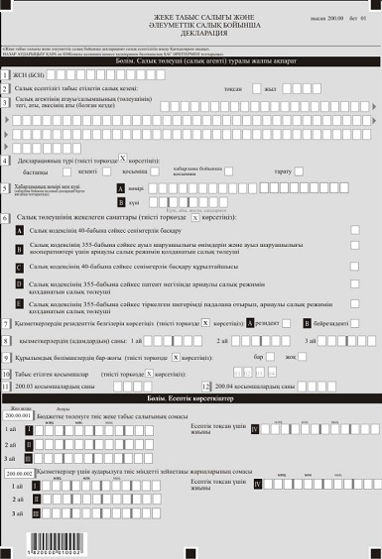

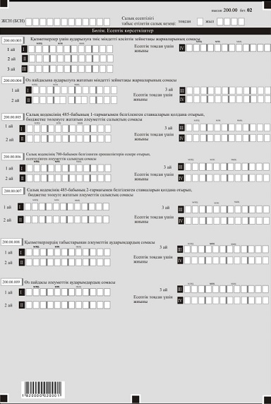

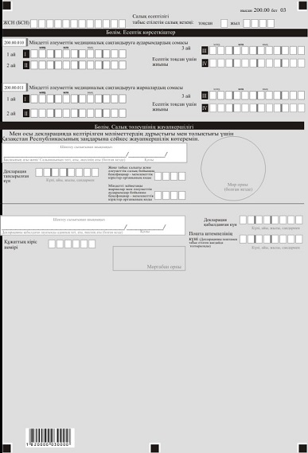

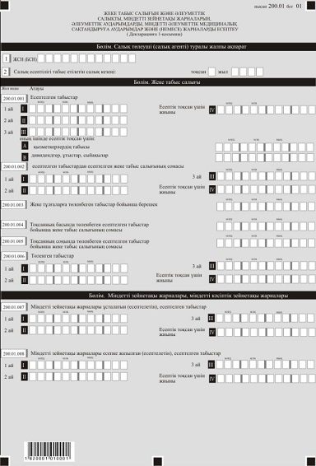

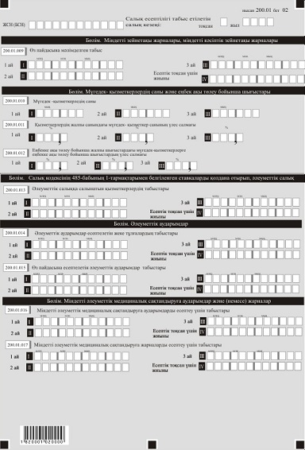

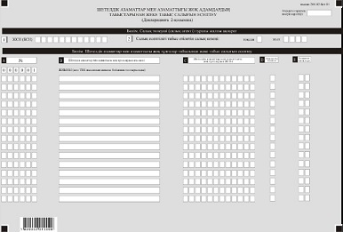

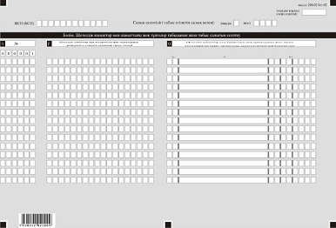

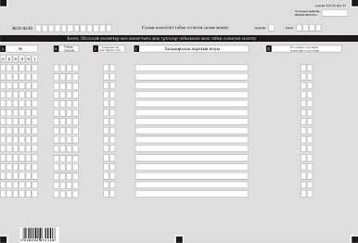

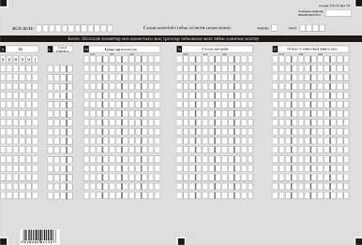

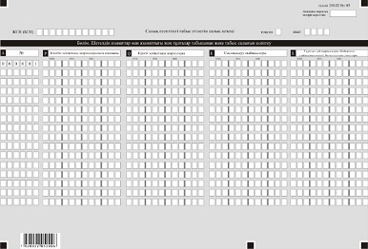

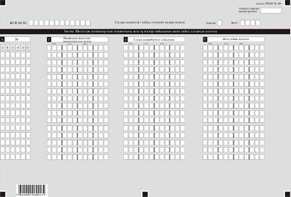

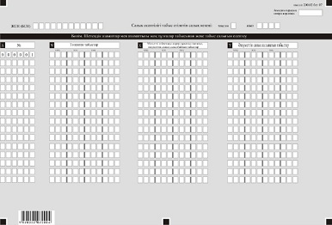

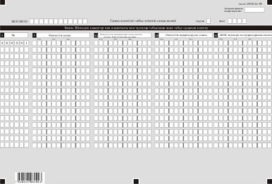

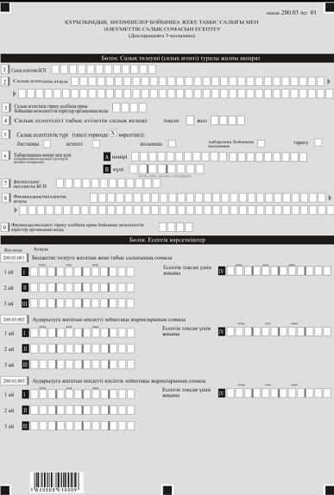

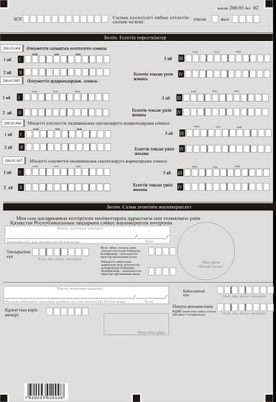

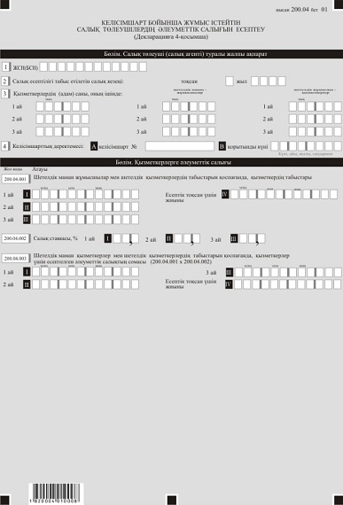

Қазақстан Республикасы
Қаржы министрінің
2018 жылғы 12 ақпандағы
№ 166 бұйрығына
15-қосымша
"Жеке табыс салығы және әлеуметтік салық бойынша декларация (200.00-нысан)" салық есептілігін жасау қағидалары 1-тарау. Жалпы ережелер
1. Осы "Жеке табыс салығы және әлеуметтік салық бойынша декларация (200.00–нысан)" салық есептілігін жасау қағидалары (бұдан әрі – Қағидалар) "Салық және бюджетке төленетін басқа да міндетті төлемдер туралы" 2017 жылғы 25 желтоқсандағы Қазақстан Республикасының Кодексіне (Салық кодексі) (бұдан әрі – Салық кодексі) және 2003 жылғы 25 сәуірдегі "Міндетті әлеуметтік сақтандыру туралы" (бұдан әрі – Міндетті әлеуметтік сақтандыру туралы заңы), 2013 жылғы 21 маусымдағы "Қазақстан Республикасында зейнетақымен қамсыздандыру туралы" (бұдан әрі – Зейнетақымен қамсыздандыру туралы заңы), 2015 жылғы 16 қарашадағы "Міндетті әлеуметтік медициналық сақтандыру туралы" Қазақстан Республикасының Заңдарына (бұдан әрі – Міндетті әлеуметтік медициналық сақтандыру туралы заңы) сәйкес әзірленген.
Қағидалар жеке табыс салығын (бұдан әрі – ЖТС), әлеуметтік салықтарды есептеуге, сондай-ақ мiндетті зейнетақы жарналарының (бұдан әрі – мiндетті зейнетақы жарналары), міндетті кәсiптiк зейнетақы жарналарының сомаларын есептеуге, ұстауға (қоса есептеуге) және бірыңғай жинақтаушы зейнетақы қорына (бұдан әрі – БЖЗҚ) аударуға, Мемлекеттік әлеуметтік сақтандыру қорына әлеуметтiк аударымдар (бұдан әрі – әлеуметтік аударымдар) және міндетті әлеуметтік медициналық сақтандыруға (бұдан әрі– МӘМС) аударымдар және (немесе) жарналардың сомаларын есептеуге және аударуға арналған "Жеке табыс салығы мен әлеуметтік салық бойынша декларация" салық есептілігі нысанын (бұдан әрі – декларация) жасау тәртібін айқындайды.
Декларацияны Салық кодексінің 8-бөлімінің 35, 36-тарауларына, 19-бөлімінің 74-тарауына, 12-бөліміне сәйкес жеке тұлғаларға оңайлатылған декларация негізінде шаруа немесе фермер қожалықтары үшін арнаулы салық режимін қолданатындарды қоспағанда, салық агенттері, Зейнетақымен қамсыздандыру туралы заңына сәйкес міндетті зейнетақы жарналарын, міндетті кәсіптік зейнетақы жарналарын төлеу жөніндегі агенттері, Міндетті әлеуметтік сақтандыру туралы заңға сәйкес әлеуметтік аударымдарды төлеушілер, Міндетті әлеуметтік медициналық сақтандыру туралы заңға сәйкес әлеуметтік аударымдарды төлеушілер, оның ішінде Зейнетақымен қамсыздандыру туралы және Міндетті әлеуметтік сақтандыру туралы заңдарында белгіленген мөлшерлерде өз пайдасына міндетті зейнетақы жарналары, әлеуметтік аударымдар, МӘМС жарналар бойынша оңайлатылған декларация және патент негізіндегі дара кәсіпкерлер (шаруа немесе фермер қожалықтары үшін арнаулы салық режимдерін қолданатындарды қоспағанда), жеке практикамен аналысатын тұлғалар жасайды.
Салық кодексінің 482-бабының 3-тармағына сәйкес заңды тұлғаның шешімімен дербес әлеуметтік салық төлеушілер болып танылған құрылымдық бөлімшелер жеке табыс салығы бойынша салық агенттері болып танылады.
Салық кодексінің 697, 698, 699, 700 және 701-баптарына сәйкес қызметін арнаулы салық режимі шеңберінде жүзеге асыратын және салық салынуы жалпыға бірдей тәртіпте жүргізілетін қызметті жүзеге асыратын салық төлеуші декларацияны Салық кодексінің 207-бабының 1-тармағына сәйкес әрбір қызмет түрі бойынша бөлек табыс етеді.
1-1. Осы Қағида 2018 жылғы салық есептілігін табыс ету бойынша міндеттемелерге қолданылады.
Ескерту. 1-тарау 1-1-тармақпен толықтырылды – ҚР Қаржы министрінің 20.12.2018 № 1095 (01.01.2019 бастап қолданысқа енгізіледі) бұйрығымен.
2. Декларация декларацияның өзінен (200.00-нысан) және салық міндеттемесінің есептелуі туралы ақпараттарды егжей-тегжейлі көрсетуге арналған оған қосымшалардан (200.01-ден 200.04-ке дейінгі нысандар) тұрады.
3. Декларацияны толтыру кезінде түзетуге, өшіруге және тазалауға жол берілмейді.
4. Көрсеткіштер болмаған кезде тиісті декларацияның торкөздері толтырылмайды.
5. Декларацияға қосымшалартиісті көрсеткіштерді ашуды талап ететін декларация жолдарын толтыру кезінде міндетті тәртіпте жасалады.
6. Декларацияға қосымшаларда көрсетілуі тиіс деректер болмаған жағдайда олар жасалмайды.
7. Декларацияға қосымшалардың парағында бар жолдардағы көрсеткіштер саны асып түскен жағдайда, декларацияға қосымшалардың осындай тағы парағы толтырылады.
8. Осы Қағидадаларда мынадай арифметикалық белгілер қолданылады: "+" – қосу; "–" – алу; "х" – көбейту; "/" – бөлу; "=" – тең.
9. Сомалардың теріс мәндері декларацияның тиісті жолының (бағанының) бірінші сол жақтағы торкөзінде "–" белгісімен белгіленеді.
10. Декларация жасау кезінде:
1) қағаз жеткізгіште – қара немесе көк сиялы қаламмен немесе қаламұшпен, баспаханалық бас әріптермен немесе баспа құрылғысын пайдалана отырып толтырылады;
2) электрондық нысанда – Салық кодексінің 208-бабына сәйкес толтырылады.
11. Салық төлеуші (салық агенті) декларацияны Салық кодексінің 204-бабының 2-тармағына сәйкес қағаз және (немесе) электрондық жеткізгіштерде қазақ және (немесе) орыс тілдерінде жасайды, қол қояды, (Қазақстан Республикасының заңнамасында белгіленген жағдайларда мөрмен не электрондық цифрлық қолтаңбамен) куәландырады
12. Декларацияны табыс ету кезінде:
1) келу тәртібінде қағаз жеткізгіште – екі данада жасалады, бір данасы декларацияны қабылдаған мемлекеттік кірістер органы қызметкерінің тегі, аты, әкесінің атын (болған кезде) мен қойылған қолы және мөрдің (мөртабан) бедері белгісімен салық төлеушіге (салық агентіне) қайтарылады.
2) пошта арқылы хабарламасы бар тапсырыс хатпен қағаз жеткізгіште – салық төлеуші (салық агенті) пошта немесе өзгелей байланыс ұйымының хабарламасын алады;
3) ақпараттарды компьютерлік өңдеуге жол беретін электрондық нысанда – салық төлеуші (салық агенті) мемлекеттік кірістер органдарының салық есептілігін қабылдау жүйесінің салық есептілігінің қабылданғаны немесе қабылданбағандығы туралы хабарлама алады.
13. Қосымшалардың "Салық төлеуші (салық агенті) туралы жалпы ақпарат" деген бөлімінде декларацияның "Салық төлеуші (салық агенті) туралы жалпы ақпарат" деген бөліміндегі көрсетілген тиісті деректерді көрсетеді.
2-Тарау. Декларацияны толтыру бойынша толтыру бойынша түсіндірме (200.00-нысан)
14. "Салық төлеуші (салық агенті) туралы жалпы ақпарат" деген бөлімде салық төлеуші мынадай деректерді:
1) салық төлеушінің жеке сәйкестендіру нөмірін (бизнес-сәйкетендіру нөмірі) (бұдан әрі - ЖСН (БСН)).
Салық міндеттемесін сенімгерлікпен басқарушы орындаған кезде жолда сенімгерлікпен басқарушының ЖСН (БСН) көрсетіледі;
2) салық есептілігі табыс етілетін салық кезеңі – есепті салық кезеңдері кіретін есепті тоқсанды (араб цифрымен көрсетіледі);
3) салық агентінің атауы/салымшының (төлеушінің) тегі, аты, әкесінің аты (болған кезде) - жеке тұлғаның тегі, аты, әкесінің аты (болған кезде) немесе құрылтай құжаттарына сәйкес заңды тұлғаның атауын.
Салық міндеттемелерін сенiмгерлікпен басқарушы орындаған кезде, жолда сенімгерлікпен басқарушы жеке тұлғаның тегі, аты, әкесінің аты (болған кезде) немесе сенімгерлікпен басқарушы заңды тұлғаның атауын;
4) декларацияның түрін.
Салық кодексінің 206-бабында көрсетілген салық есептілігінің түрлеріне декларацияны жатқызу ескеріле отырып, тиісті торкөздер белгіленеді;
5) хабарламаның нөмірі мен күнін.
Торкөздер Салық кодексінің 206-бабы 3-тармағының 4) тармақшасында көзделген декларацияны табыс еткен жағдайда белгіленеді;
6) Салық төлеушінің жекелеген санаттары.
Егер салық төлеуші А, B, C және D жолдарында көрсетілген санаттардың біріне жатқан жағдайда торкөз белгіленеді:
А – Салық кодексінің 40-бабына сәйкес сенімгерлік басқару;
В – Салық кодексінің 355-бабына сәйкес ауыл шаруашылығы өнімдерін және ауыл шаруашылығы кооперативтері үшін арнаулы салық режимін қолданатын салық төлеуші;
С – Салық кодексінің 40-бабына сәйкес сенімгерлік басқару құрылтайшысы;
D – Салық кодексінің 355-бабына сәйкес патент негізінде арнаулы салық режимін қолданатын салық төлеуші;
Е – Салық кодексінің 355-бабына сәйкес тіркелген шегерімді падалана отырып, арнаулы салық режимін қолданатын салық төлеуші Егер 6 В бағанын белгілеген салық төлеуші бір мезгілде 6 А, 6 С немесе 6 D бағанына жатқан жағдайда, онда тиісінше 6 В мен 6 А, 6 В мен 6 С немесе 6 D бағандарының екеуін де белгілейді;
7) резиденттік белгісін.
А торкөзін Қазақстан Республикасының резидент-салық төлеушісі белгілейді;
В торкөзін Қазақстан Республикасының бейрезидент-салық төлеушісі белгілейді;
8) қызметкерлердің (адам) саны - есепті тоқсанда табыстар есептелген қызметкерлердің санын;
9) резидент заңды тұлғаның шешімі бойынша ЖТС бойынша салық агенттері және әлеуметтік салық бойынша дербес төлеушілер болып танылмаған құрылымдық бөлімшелерінің бар-жоғын.
Резидент заңды тұлғада ЖТС бойынша салық агенттері және әлеуметтік салық бойынша дербес төлеушілер болып танылмаған құрылымдық бөлімшелері болған жағдайда тиісті торкөз белгіленеді. Торкөздердің бірі міндетті түрде толтырылуы тиіс;
10) табыс етілген қосымшаларды.
Табыс етiлген қосымшалардың торкөздерi белгiленедi;
11) 200.03 қосымшаларының санын.
Резидент заңды тұлғаның ЖТС бойынша салық агенттері және әлеуметтік салық бойынша дербес төлеушілер болып танылмаған құрылымдық бөлімшелерінің санына сәйкес келетін 200.03 қосымшаларының саны көрсетіледі;
12) 200.04 қосымшаларының санын көрсетеді.
Салық кодексімен белгіленген тәртіпте Қазақстан Республикасымен жасасқан келісімшарттар санына сәйкес келетін 200.04 қосымшаларының саны көрсетіледі.
15. "Есептік көрсеткіштер" деген бөлімде:
1) 200.00.001 I, 200.00.001 II және 200.00.001 III жолдары осы нысанға 200.03-қосымшада көрсетуге тиіс ЖТС бойынша салық агенттері және әлеуметтік салық бойынша дербес төлеушілер болып танылмаған, құрылымдық бөлімшелер үшін бюджетке төлеуге жататын ЖТС-ның сомасын қоспағанда, салық агенті үшін (оның ішінде Салық кодексінің 353-бабынасәйкес салық агенттері болып танылған құрылымдық бөлімшелер) жеке тұлғаларға төленген табыстардан есептелген және есепті тоқсанның әрбір айында бюджетке аударылуға жататын ЖТС-ның сомасын көрсетуге арналған.
200.00.001 IV жолы 200.00.001 I, 200.00.001 II және 200.00.001 III жолдарының сомасы ретінде айқындалатын, есепті тоқсан үшін салықтың қорытынды сомасын көрсетуге арналған;
2) 200.00.002 I, 200.00.002 II және 200.00.002 III жолдары осы нысанға 200.03- қосымшада көрсетуге тиіс салық агенттерімен дербес төлеушілер болып танылмаған, құрылымдық бөлімшелер үшін бюджетке төлеуге жататын міндетті зейнетақы жарналары сомасын қоспағанда, салық агенті үшін (оның ішінде Салық кодексінің 353-бабына сәйкес салық агенттері болып танылған құрылымдық бөлімшелерді қоса алғанда) Қазақстан Республикасының зейнетақы заңнамасына сәйкес жеке тұлғаларға төленген табыстардан есептелген және есепті тоқсанның әрбір айында БЖЗҚ аударылуға жататын міндетті зейнетақы жарналары сомасын көрсетуге арналған.
200.00.002 IV жолы 200.00.002 I, 200.00.002 II және 200.00.003 III жолдарының сомасы ретінде айқындалатын, есепті тоқсан үшін міндетті зейнетақы жарналарының қорытынды сомасын көрсетуге арналған;
3) 200.00.003 I, 200.00.003 II және 200.00.003 III жолдары осы нысанға 200.03- қосымшада көрсетуге тиіс салық агенттерімен дербес төлеушілер болып танылмаған, құрылымдық бөлімшелер үшін бюджетке төлеуге жататын міндетті кәсіптік зейнетақы жарналары сомасын қоспағанда, салық агентімен (оның ішінде Салық кодексінің 353-бабына сәйкес салық агенттері болып танылған құрылымдық бөлімшелерді қоса алғанда) Қазақстан Республикасының зейнетақы заңнамасына сәйкес есепті тоқсанның әрбір айында қызметкерлерге есептелген табыстардан есептелетін және БЖЗҚ аударылуға жататын міндетті кәсіптік зейнетақы жарналары сомасын көрсетуге арналған.
200.00.003 IV жолы 200.00.003 I, 200.00.003 II және 200.00.003 III жолдарының сомасы ретінде айқындалатын, есепті тоқсан үшін міндетті кәсіптік зейнетақы жарналарының қорытынды сомасын көрсетуге арналған;
4) 200.00.004 I, 200.00.004 II және 200.00.004 III жолдары дара кәсіпкерлер (шаруа немесе фермер қожалықтарына үшін, патент негізінде арнаулы салық режимдерiн қолданатындарды қоспағанда), жеке практикамен айналысатын тұлғалар есепті тоқсанның әрбір айы үшін БЖЗҚ өз пайдасына аударуға жататын міндетті зейнетақы жарналарының сомаларын көрсетуге арналған.
200.00.004 IV жолы 200.00.004 I, 200.00.004 II және 200.00.004 III жолдарының сомасы ретінде айқындалатын есепті тоқсанда міндетті зейнетақы жарналарының сомасын көрсетуге арналған;
5) 200.00.005 І, 200.00.005 ІІ және 200.00.005 ІІІ жолдары осы нысанға 200.03-қосымшада көрсетуге тиіс ЖТС бойынша салық агенттері және әлеуметтік салық бойынша дербес төлеушілер болып танылмаған, құрылымдық бөлімшелер үшін бюджетке төлеуге жататын жеке табыс салығының сомасын қоспағанда, салық агенті үшін (оның ішінде Салық кодексінің 353-бабына сәйкес салық агенттері болып танылған құрылымдық бөлімшелер) Салық кодексінің 485-бабының 1-тармағына сәйкес есепті тоқсанның әрбір айы үшін есептелген және Міндетті әлеуметтік сақтандыру туралы заңға сәйкес есептелген әлеуметтік аударымдардың сомасына азайтылған әлеуметтік салық сомасын көрсетуге арналған.
Бұл ретте 200.00.005 I, 200.00.005 II, 200.00.005 III және 200.00.005 IV жолдарының сомасы тиісінше 200.03.003 I, 200.03.003 II, 200.03.003 III және 200.03.003 IV жолдарына енгізілмейді.
Бұл жолдарды ауыл шаруашылығы өнімдерін, өндірушілер және ауыл шаруашылығы кооперативтері үшін арнаулы салық режимін қолданатын салық төлеушілер толтырмайды.
Төлеуге тиіс әлеуметтік салықтың есептелуі әрбір жұмысшы бойынша жүргізіледі.
200.00.005 IV жолы 200.00.005 I, 200.00.005 II және 200.00.005 III жолдарының сомасы ретінде айқындалатын, есепті тоқсан үшін салықтың қорытынды сомасын көрсетуге арналған;
6) декларацияны ауыл шаруашылығы өнімдерін, өндірушілер мен ауыл шаруашылығы кооперативтері арнаулы салық режимін қолданатын салық төлеушілер табыс етілген жағдайда бюджетке аударылуға жататын әлеуметтік салықтың сомасы Салық кодексінің 700-бабында белгіленген ерекшеліктер ескеріле отырып, 200.00.006 жолында көрсетіледі (6 В торкөзін толтырған жағдайда).
200.00.006 I, 200.00.006 II және 200.00.006 III жолдары есепті тоқсанның әрбір айы үшін есептелген әлеуметтік салықтың сомасын көрсетуге арналған.
200.00.006 IV жолы 200.00.006 I, 200.00.006 II және 200.00.006 III жолдарының сомасы ретінде айқындалатын, есепті тоқсан үшін салықтың қорытынды сомасын көрсетуге арналған;
7) 200.00.007 І, 200.00.007 ІІ және 200.00.007 ІІІ жолдары салық төлеуші есепті тоқсанның әрбір айында өзі үшін және есепті тоқсанның әрбір айында әрбір үшін төленетін, Салық кодексінің 485-бабының 2-тармағына сәйкес есептелген, бюджетке төлеуге тиіс әлеуметтік салықтың сомасын көрсетуге арналған.
200.00.007 IV жолы 200.00.007 I, 200.00.007 II және 200.00.007 III жолдарының сомасы ретінде айқындалатын, есепті тоқсан үшін салықтың қорытынды сомасын көрсетуге арналған;
8) 200.00.008 І, 200.00.008 ІІ және 200.00.008 ІІІ жолдары осы нысанға 200.03 қосымшада көрсетуге тиіс жеке табыс салығы бойынша салық агенттері және әлеуметтік салық бойынша дербес төлеушілер болып танылмаған, құрылымдық бөлімшелер үшін бюджетке төлеуге жататын жеке табыс салығының сомасын қоспағанда, салық агенті үшін (оның ішінде Салық кодексінің 353-бабына сәйкес салық агенттері болып танылған құрылымдық бөлімшелер) тоқсанның әрбір айы үшін есептелген және Міндетті әлеуметтік сақтандыру туралы заңына сәйкес есептелген әлеуметтік аударымдардың сомасын көрсетуге арналған.
200.00.008 IV жолы 200.00.008 I, 200.00.008 II және 200.00.008 III жолдарының сомасы ретінде айқындалатын, есепті тоқсан үшін әлеуметтік аударымдардың қорытынды сомасын көрсетуге арналған;
9) 200.00.009 I, 200.00.009 II және 200.00.009 III жолдары дара кәсіпкерлердің (шаруа немесе фермер қожалықтары үшін патент негізіндегі арнаулы салық режимдерiн қолданатындарды қоспағанда), жеке практикамен айналысатын тұлғалар есепті тоқсанның әрбір айы үшін өз пайдасына әлеуметтік аударымдардың сомасын көрсетуіне арналған.
200.00.009 IV жолы 200.00.009 I, 200.00.009 II және 200.00.009 III жолдарының сомасы ретінде айқындалатын есепті тоқсан үшін әлеуметтік аударымдардың қорытынды сомасын көрсетуге арналған;
10) 200.00.010 I, 200.00.010 II және 200.00.010 III жолдары Міндетті әлеуметтік медициналық сақтандыру туралы заңына сәйкес МӘМС аударымдарының сомасын көрсетуіне арналған.
200.00.010 I, 200.00.010 II, 200.00.010 III, 200.00.010 IV жолдары Міндетті әлеуметтік медициналық сақтандыру туралы заңға сәйкес 2017 жылғы 1 шілдеден бастап толтырылуға жатады;
11) 200.00.011 I, 200.00.011 II және 200.00.011 III жолдары Міндетті әлеуметтік медициналық сақтандыру туралы заңға сәйкес МӘМС жарнасының сомасын көрсетуге арналған .
200.00.011 I, 200.00.011 II, 200.00.011 III және 200.00.011 IV жолдары Міндетті әлеуметтік медициналық сақтандыру туралы заңға сәйкес 2017 жылғы 1 шілдеден бастап толтырылуға жатады.
16. "Салық төлеушінің жауапкершілігі" деген бөлімде:
1) "Басшының тегі, аты, әкесінің аты (болған кезде)/Салымшының тегі, аты, әкесінің аты (болған кезде)" деген жолда құрылтай құжаттарына сәйкес басшының/жеке басын куәландыратын құжаттарға сәйкес салымшының тегі, аты, әкесінің аты (болған кезде) көрсетіледі.
Егер декларацияны дара кәсіпкер, адвокат, жекеше нотариус, жеке сот орындаушысы, кәсіби медиаторлар табыс еткен болса, жеке басын куәландыратын құжаттарға сәйкес тегі, аты, әкесінің аты (болған кезде) көрсетіледі.
Салық міндеттемелерін сенімгерлікпен басқарушы орындаған кезде, мүлікті сенімгерлікпен басқару шартына сәйкес сенімгерлікпен басқарушының не сенімгерлікпен басқару туындайтын өзге жағдайларда пайда алушының тегі, аты, әкесінің аты (болған кезде) көрсетіледі;
2) декларацияның тапсырылған күні - декларацияның мемлекеттік кірістер органына табыс етілген ағымдағы күні;
3) ЖТС және әлеуметтік салық бенефициар - мемлекеттік кірістер органының коды - салық агентінің тіркеу орны бойынша мемлекеттік кірістер органының коды;
4) міндетті зейнетақы жарналары мен әлеуметтік аударымдар бойынша бенефициар мемлекеттік кірістер органының коды - салық агентінің, салымшының (төлеушінің) орналасқан орны (тұрғылықты жері) бойынша мемлекеттік кірістер органының коды;
5) "Декларацияны қабылдаған лауазымды адамның тегі, аты, әкесінің аты (болған кезде)" жолда декларацияны қабылдаған мемлекеттік кірістер органы қызметкерінің тегі, аты, әкесінің аты (болған кезде) және оның қолы;
6) декларацияның қабылданған күні - Салық кодексінің 209-бабының 2-тармағына сәйкес декларацияның табыс етілген күні;
7) құжаттың кіріс нөмірі - мемлекеттік кірістер органы беретін декларацияның тіркеу нөмірі;
8) пошта штемпелінің күні - пошта немесе өзге байланыс ұйымы қойған пошта штемпелінің күні көрсетіледі.
Осы тармақтың 4), 5), 6) және 7) тармақшалары декларацияны қағаз жеткізгіште қабылдаған мемлекеттік кірістер органының қызметкері толтырады.
3-Тарау. "Жеке табыс салығын және әлеуметтік салықты,міндетті зейнетақы жарналарын,міндетті кәсіптік зейнетақы арналарын,әлеуметтік аударымдарды, МӘМС аударымдарын және (немесе) жарналарын есептеу" 200.01-нысанын толтыру бойынша толтыру бойынша түсіндірме
17. "Жеке табыс салығы" деген бөлімде:
1) 200.01.001 I, 200.01.001 II және 200.01.001 III жолдары салық агентінің салық тоқсанының әрбір айы үшін жеке тұлғаларға есептеген табыстарының, оның ішінде материалдық пайда түрінде алынған, сондай-ақ Қазақстан Республикасының заңнамасына сәйкес салық агентімен жасасқан азаматтық-құқықтық сипаттағы шарттар бойынша табыстарды қоса алғанда жұмысшының жұмыс берушіден ақшалай немесе заттай нысанда алған табыстары, оның ішінде Салық кодексінің 341-бабында көрсетілген табыстардың сомасын көрсетуге арналған.
200.01.001 IV жолы 200.01.001 I, 200.01.001 II және 200.01.001 III жолдарының сомасы ретінде айқындалатын есепті тоқсан үшін табыстардың қорытынды сомасын көрсетуге арналған. 200.00.001 IV жолы оның ішінде 200.01.001 А және 200.01.001 В жолдарының сомасын қамтиды;
200.01.001 А жолы есепті тоқсан үшін қызметкерлерге есептелген табысты көрсетуге арналған;
200.01.001 В жолы есепті тоқсан үшін дивидендтер, сыйақылар, ұтыстар түріндегі табыстар сомасын көрсетуге арналған;
2) 200.01.002 I, 200.01.002 II және 200.01.002 III жолдары есепті тоқсанның әр айы ішінде жеке тұлғаларға есептелген, табыстарынан есептелген ЖТС-ның сомасын көрсетуге арналған.
200.01.002 IV жол 200.01.002 I, 200.01.002 II және 200.01.002 III жолдарының сомасы ретінде айқындалатын, есепті тоқсан үшін табыстың қорытынды сомасын көрсетуге арналған;
3) 200.001.003 жол міндетті, ерікті зейнетақы және міндетті, кәсіптік зейнетақы жарналарын, сақтандыру сыйақыларын және ЖТС есепке алмағанда, салық агентінің есептелген, бірақ есепті тоқсан соңында жеке тұлғаларға төленбеген табыстар бойынша берешектер сомасын көрсетуге арналған;
4) 200.01.004 жол есептелген, бірақ есепті тоқсанның басында төленбеген ЖТС-ның сомасын көрсетуге арналған;
5) 200.01.005 жол есептелген, бірақ есепті тоқсанның соңында төленбеген ЖТС-ның сомасын көрсетуге арналған;
6) 200.01.006 I, 200.01.006 II және 200.01.006 III жолдары есепті тоқсанның әрбір айында жеке тұлғаларға төленген табыстар сомасын көрсетуге арналған.
200.01.006 IV жолы 200.01.006 I, 200.01.006 II және 200.01.006 III жолдарының сомасы ретінде айқындалатын, есепті тоқсан үшін табыстардың қорытынды сомасын көрсетуге арналған.
18. "Міндетті зейнетақы жарналары, міндетті кәсіптік зейнетақы жарналары" бөлімінде:
1) 200.01.007 I, 200.01.007 II және 200.01.007 III жолдар Зейнетақымен қамсыздандыру туралы заңға сәйкес есепті тоқсанның әрбір айы үшін міндетті зейнетақы жарналары ұсталатын (есептелетін) жеке тұлғаларға есептелген табыстардың сомасын көрсетуге арналған.
200.01.007 IV жолы 200.01.007 I, 200.01.007 II және 200.01.007 III жолдарының сомасы ретінде айқындалатын, есепті тоқсан үшін салықтың қорытынды сомасын көрсетуге арналған;
2) 200.01.008 I, 200.01.008 II және 200.01.008 III жолдар Қазақстан Республикасының зейнетақы заңнамасына сәйкес есепті тоқсанның әрбір айы үшін міндетті кәсіптік зейнетақы жарналары есепке жазылған (есептелетін) жеке тұлғаларға есептелген табыстардың сомасын көрсетуге арналған.
200.01.008 IV жолы 200.01.008 I, 200.01.008 II және 200.01.008 III жолдарының сомасы ретінде айқындалатын, есепті тоқсан үшін салықтың қорытынды сомасын көрсетуге арналған;
3) 200.01.009 I, 200.01.009 II және 200.01.009 III жолдары дара кәсіпкерлер (шаруа немесе фермер қожалықтарына арналған, патент негізіндегі арнаулы салық режимдерiн қолданатындарды қоспағанда), жеке практикамен айналысатын тұлғалар есепті тоқсанның әрбір айы үшін өз пайдасына мәлімдейтін табыстардың сомаларын көрсетуге арналған.
200.01.009 IV жол 201.01.009 I, 201.01.009 II және 201.01.009 III жолдарының сомасы ретiнде айқындалатын есепті тоқсан үшін мәлiмдейтін табыстың қорытынды сомасын көрсетуге арналған.
19. "Мүгедек қызметкерлердің саны және еңбекақыларын төлеу бойынша шығыстар" деген бөлімде Салық кодексінің 290-бабы 3-тармағының шарттарына сәйкес келетін тірек-қимыл мүшесі бұзылған, есту, сөйлеу, көру қабілетінен айрылған мүгедектер жұмыс істейтін мамандандырылған ұйымдар толтырады.
Бұл бөлімде:
1) 200.01.010 I, 200.01.010 II және 200.01.010 III жолдары есепті тоқсанның әрбір айы үшін мүгедек қызметкерлердің санын көрсетуге арналған;
2) 200.01.011 I, 200.01.011 II және 200.01.011 III жолдары есепті тоқсанның әрбір айы үшін мүгедек қызметкерлер санының жұмыскерлердің жалпы санындағы үлес салмағын көрсетуге арналған;
3) 200.01.012 I, 200.01.012 II және 200.01.012 III жолдары есепті тоқсанның әрбір айы үшін мүгедек қызметкерлердің еңбекақысын төлеу бойынша шығыстардың еңбекақы төлеу бойынша жалпы шығыстардағы үлес салмағын көрсетуге арналған.
20. "Салық кодексінің 485-бабының 1-тармағында белгіленген мөлшерлемелер қолданылған әлеуметтік салық" деген бөлімді салық агенттері болып табылатын, Қазақстан Республикасының резидент заңды тұлғалары, сондай-ақ Салық кодексінің 220-бабына сәйкес Қазақстан Республикасында тұрақты мекеме арқылы қызметін жүзеге асыратын бейрезиденттер толтырады.
Бұл бөлімде:
1) 200.01.013 І, 200.01.013 ІІ және 200.01.013 ІІІ жолдары есепті тоқсанның әрбір айы үшін әлеуметтік салық салынатын объекті болып табылатын табыстарды көрсетуге арналған.
200.01.013 IV жолы 200.01.013 I, 200.01.013 II және 200.01.013 III жолдарының сомасы ретінде айқындалатын, есепті тоқсан үшін табыстардың қорытынды сомасын көрсетуге арналған.
21. "Әлеуметтік аударымдар" деген бөлімде:
1) 200.01.014 І, 200.01.014 ІІ және 200.01.014 ІІІ жолдары Міндетті әлеуметтік сақтандыру туралы заңға сәйкес салық кезңінің әрбір айында әскери қызметшілердің, ішкі істер органдарының қызметкерлерінің, Қазақстан Республикасы Ішкі істер министрлігінің Қылмыстық-атқару жүйесі комитетінің және Төтенше жағдайлар комитетінің, Қазақстан Республикасының Мемлекеттік қызмет істері және сыбайлас жемқорлыққа қарсы агенттігінің жемқорлық іс-әрекетке қарсы ұлттық бюросы, жеке тұлғаның ақшалай табысы түрінде төленетін жұмыс берушінің шығыстарын қоса отырып, жеке тұлғаларға табыс түрінде төленетін жұмыс берушінің шығыстарын көрсетуге арналған.
Бұл ретте, әлеуметтік аударымдар әлеуметтік аударымдарды есептеу объектісінен Міндетті әлеуметтік сақтандыру туралы заңымен белгіленген мөлшерде жүргізіледі. Әлеуметтік аударымдарды есептеу үшін қабылданатын ай сайынғы табыс Қазақстан Республикасының Республикалық бюджет туралы заңында белгіленген ең төменгі еңбек ақының он еселенген мөлшерінен асып кетпеуі тиіс.
200.01.014 IV жолы 200.01.014 I, 200.01.014 II және 200.01.014 III жолдарының сомасы ретінде айқындалатын, есепті тоқсан үшін жеке тұлғалардың табыстарының қорытынды сомасын көрсетуге арналған;
2) 200.01.015 I, 200.01.015 II және 200.01.015 III жолдары дара кәсіпкерлер (шаруа немесе фермер қожалықтары үшін патент негізіндегі арнаулы салық режимдерiн қолданатындарды қоспағанда), жеке практикамен айналысатын тұлғалар өз пайдасына есепті тоқсанның әр айында әлеуметтік аударымдарды есептеу үшін қолданатын табыс сомасын көрсетуге арналған.
200.01.015 IV жолы 200.01.015 I, 200.01.015 II және 200.01.015 III жолдарының сомасы ретінде айқындалатын есепті тоқсан үшін табыстың қорытынды сомасын көрсетуге арналған.
22."Міндетті әлеуметтік медициналық сақтандыруға аударымдар және (немесе) жарналар" деген бөлімде:
1) 200.01.016 I, 200.01.016 II және 200.01.016 III жолдары Міндетті әлеуметтік медициналық сақтандыру туралы заңға сәйкес есепті тоқсанның әр айында МӘМС аударымдарды есептеу үшін қолданатын табыс сомасын көрсетуге арналған.
200.01.016 IV жолы 200.01.016 I, 200.01.016 II және 200.01.016 III жолдарының сомасы ретінде айқындалатын есепті тоқсан үшін табыстың қорытынды сомасын көрсетуге арналған.
200.01.016 I, 200.01.016 II, 200.01.016 III және 200.01.016 IV жолдары Міндетті әлеуметтік медициналық сақтандыру туралы заңға сәйкес 2017 жылғы 1 шілдеден бастап толтырылуға жатады;
2) 200.01.017 I, 200.01.017 II, 200.01.017 III жолдары Міндетті әлеуметтік медициналық сақтандыру туралы заңға сәйкес есепті тоқсанның әр айында МӘМС жарналарды есептеу үшін қолданатын табыс сомасын көрсетуге арналған.
200.01.017 IV жолы 200.01.017 I, 200.01.017 II және 200.01.017 III жолдарының сомасы ретінде айқындалатын есепті тоқсан үшін табыстың қорытынды сомасын көрсетуге арналған.
4-Тарау. Шетелдіктер мен азаматтығы жоқ тұлғалардың табыстарынан ЖТС есептеу - 200.02-нысанын толтыру бойынша толтыру бойынша толтыру бойынша түсіндірме
23. Бұл нысан салық агентінің шетелдіктер мен азаматтығы жоқ тұлғалардың табыстарынан ЖТС-ның сомасын есептеуге арналған. Нысан шетелдіктер мен азаматтығы жоқ тұлғаларға қатысты табыс етіледі.
Нысан тоқсан қорытындысы бойынша және Декларациясымен бірге сондай-ақ "Тарату" декларациясы түрінің 4-торкөзіне белгі қоюмен декларацияны ұсыну кезінде жасалады
24. "Шетелдіктер мен азаматтығы жоқ тұлғалардың табыстарынан ЖТС есептеу" деген бөлімде:
1) А бағанда кезекті реттік нөмірі қойылады;
2) В бағанда есепті тоқсанда табыстар есептелген, төленген шетелдіктер мен азаматтығы жоқ тұлғалардың Т.А.Ә. көрсетіледі;
3) C бағанда шетелдіктер мен азаматтығы жоқ тұлғалардың ЖСН-і көрсетіледі;
4) D бағанында "1" - резидент, "2" - бейрезидент резиденттік белгісі көрсетіледі;
5) E бағанында шетелдіктер мен азаматтығы жоқ тұлғалардың резиденттік елінің коды көрсетіледі. Елдің коды Кеден одағы комиссиясының 2010 жылғы 20 қыркүйектегі № 378 шешімімен бекітілген 22 "Әлем елдерінің жіктеуіші"қосымшасында белгіленген екі таңбалы әріптік кодтауға сәйкес көрсетіледі. Мысалы KZ – Қазақстан Республикасы, DE – Германия Федеративтік Республикасы, GB – Ұлыбритания және Солтүстік Ирландия құрама корольдігі;
6) F бағанында шетелдіктер мен азаматтығы жоқ тұлғалардың резиденттік еліндегі салықтық тіркеу нөмірі көрсетіледі.
Осы баған шетелдіктер мен азаматтығы жоқ тұлғалардың салықтық тіркеу нөмірі болған кезде толтырылады;
7) G бағанында шетелдіктер мен азаматтығы жоқ тұлғалардың жеке басын куәландыратын құжат түрінің коды, сондай-ақ осы құжаттың нөмірі мен берілген күні көрсетіледі;
Декларацияны толтырған кезде шетелдіктер мен азаматтығы жоқ тұлғалардың жеке басын куәландыратын құжат түрлерінің мынадай кодтарын пайдалану қажет:
01 – шетел азаматының төлқұжаты;
02 – шетел азаматының жеке куәлігі;
03 – теңізшінің төлқұжаты;
04 – ықтиярхаты;
05 – басқа да кұжаттар.
8) H бағанында осы Қағидалардың 32-тармағына сәйкес шетелдіктер мен азаматтығы жоқ тұлғаларға төленетін табыс түрінің коды көрсетіледі;
9) I бағанында осы Қағидалардың 33-тармағына сәйкес халықаралық шарт түрінің коды көрсетіледі, осыған сәйкес М бағанында көрсетілген табысқа қатысты, Салық кодексінде белгіленген тәртіптен ерекшеленетін салық салу тәртібі қарастырылған.
Баған, егер салық төлеуші мемлекетаралық немесе үкіметаралық шарттың ережелерін қолданған жағдайда, толтырылады;
10) J бағанында егер салық агенті K бағанында халықаралық шарт түрінің кодын 22 "Өзге де халықаралық шарттар (келісімдер, конвенциялар)" деп көрсеткен жағдайда толтырылуға жататын халықаралық шарттың атауы көрсетіледі.
Баған, егер салық төлеуші мемлекетаралық немесе үкіметаралық шарттың ережелерін қолданған жағдайда, толтырылады;
11) K бағанында халықаралық шарт жасасқан елдің коды көрсетіледі.
Әлем елдерінің жіктеуішінде белгіленген екі таңбалы әріптік кодтауға сәйкес елдің коды көрсетіледі.
Баған, егер салық төлеуші мемлекетаралық немесе үкіметаралық шарттың ережелерін қолданған жағдайда, толтырылады;
12) L бағанында халықаралық шартта немесе Салық кодексінің 194, 320-баптарында белгіленген төлем көзінен ұсталатын табыс салығының ставкасы көрсетіледі;
13) M бағанында шетелдіктер мен азаматтығы жоқ тұлғаларға есептелген табыстар, оның ішінде материалдық пайда түрінде, сондай-ақ Қазақстан Республикасының заңнамасына сәйкес жұмыс берушімен жасасқан азаматтық-құқықтық сипаттағы шарттар бойынша алынған табыстарды, оның ішінде Салық кодексінің 341-бабы 1-тармағының 24) тармақшасында көрсетілген табыстарды қоспағанда, Салық кодексінің 341 және 654-баптарында көрсетілген табыстарды қоса алғанда, қызметкердің жұмыс берушіден ақшалай немесе заттай нысанда алған табыстары көрсетіледі.
14) N бағанында Салық кодексінің 342-бабы 1-тармағының 1) тармақшасында белгіленген салықтық шегерім көрсетіледі;
15) O бағанында Қазақстан Республикасының зейнетақы заңнамасына сәйкес шетелдіктер мен азаматтығы жоқ тұлғалардың табыстарынан есептелген және Салық кодексінің 342-бабы 1-тармағының 2) тармақшасына сәйкес шегерімге жатқызылатын міндетті зейнетақы жарналарының сомасы көрсетіледі;
16) P бағанында Қазақстан Республикасының Зейнетақымен қамсыздандыру туралы заңына сәйкес шетелдіктер мен азаматтығы жоқ адамдар үшін есепті тоқсанның әр айы үшін БЖЗҚ аударуға жататын міндетті кәсіби зейнетақы жарналарының сомасы көрсетіледі;
17) Q бағанындаҚазақстан Республикасының зейнетақы заңнамасына сәйкес шетелдіктер мен азаматтығы жоқ тұлғалар өз пайдасына енгізетін және Салық кодексінің 342-бабы 1-тармағының 3) тармақшасына сәйкес шегерімге жатқызылатын ерікті зейнетақы жарналары көрсетіледі;
18) R бағанында жинақтаушы сақтандыру шарттары бойынша шетелдіктер мен азаматтығы жоқ тұлғалар өз пайдасына енгізген және Салық кодексінің 342-бабы 1-тармағының 4) тармақшасына сәйкес шегерімге жатқызылатын сақтандыру сыйлықақыларының сомалары көрсетіледі;
19) S бағанында шетелдіктер мен азаматтығы жоқ тұлғалар Қазақстан Республикасының тұрғын үй құрылысы жинақ ақшасы туралы заңнамасына сәйкес Қазақстан Республикасының аумағында тұрғын үй жағдайын жақсарту жөнiндегi iс-шараларды жүргiзуге тұрғын үй құрылыс жинақ банктерiнен алған қарыздары бойынша сыйақыны өтеуге бағытталған және Салық кодексінің 342-бабы 1-тармағының 5) тармақшасына сәйкес шегерімге жатқызылатын сомалар көрсетіледі;
20) Т бағанында Салық кодексінің 342-бабының 6-тармағына сәйкес белгіленген мөлшерде және шарттарда медициналық қызметтерге (косметологиялық қызмет көрсетулерден басқа) ақы төлеуге жұмсалатын және Салық кодексінің 342-бабы 1-тармағының 6) тармақшасына сәйкес шегерімге жатқызылатын шығыстар көрсетіледі;
21) U бағанында шетелдіктер мен азаматтығы жоқ тұлғалардың Салық кодексінің 341-бабы 1-тармағының 24) тармақшасында көрсетілген табыстарын қоспағанда, Салық кодексінің 341 және 654-баптарына сәйкес салық салуға жатпайтын табыстары көрсетіледі;
22) V бағанында есепті тоқсан үшін шетелдіктер мен азаматтығы жоқ тұлғалардың табыстарынан есептелген ЖТС-ның сомалары көрсетіледі;
23) W бағанында Салық кодексінің 341-бабы 1-тармағының 24) тармақшасында көрсетілген табыстарды қоспағанда, шетелдіктер мен азаматтығы жоқ тұлғаларға салық кезеңінде төленген табыстар көрсетіледі;
24) Х бағанында міндетті зейнетақы жарналарын және Салық кодексінің 341-бабы 1-тармағының 24) тармақшасында көрсетілген табыстарды қоспағанда, Салық кодексінің 484-бабының 2-тармағына сәйкес әлеуметтік салық салынбайтын табыстар көрсетіледі;
25) Y бағанында әлеуметтік салық салынатын барлық табыстар көрсетіледі. Y бағаны жолдарының мәні Салық кодексінің 484-бабы 3-тармағының ережелерін ескере отырып, анықталады;
26) Z бағанында есепті тоқсан үшін шетелдіктер мен азаматтығы жоқ тұлғалардың табыстарынан есептелген әлеуметтік салықтың сомасы көрсетіледі;
27) AA бағанында Міндетті әлеуметтік сақтандыру туралы Заңға сәйкес айқындалатын, әлеуметтік аударымдар есептелетін жұмыс берушінің шығыстары көрсетіледі;
28) AB бағанда Міндетті әлеуметтік сақтандыру туралы Заңға сәйкес есептелген әлеуметтік аударымдардың сомасы көрсетіледі.
29) АС бағанында Міндетті әлеуметтік медициналық сақтандыру туралы заңға сәйкес МӘМС жарналары мен аударымдарының сомасы көрсетіледі.
АС бағаны Міндетті әлеуметтік медициналық сақтандыру туралы заңға сәйкес 2017 жылғы 1 шілдеден бастап толтырылуға жатады.
5-Тарау. "Құрылымдық бөлімшелер бойынша ЖТС – ның сомасын және әлеуметтік салықты есептеу – 200.03-нысанын толтыру бойынша толтыру бойынша түсіндірме
25. Осы нысан салық агенті заңды тұлғаның ЖТС бойынша салық агенті және әлеуметтік салық бойынша дербес төлеуші бойынша болып танылмаған филиалы/өкілдігі бойынша төлеуге жататын ЖТС-ның, әлеуметтік салықтың, міндетті зейнетақы жарналарының, міндетті кәсіптік зейнетақы жарналарының, әлеуметтік аударымдардың, МӘМС аударымдарын және (немесе) жарналарын есептеуіне арналған. Нысанды заңды тұлға Салық кодексінің 353, 358, 486 және 489-баптарына сәйкес әрбір филиал/өкілдік бойынша жасайды.
26. "Салық төлеуші (салық агенті) туралы жалпы ақпарат" деген бөлімде:
1) Салық агентінің БСН.
Салық міндеттемелерін сенімгерлікпен басқарушы орындаған кезде, жолда сенімгерлікпен басқарушының БСН көрсетіледі;
2) салық агентінің атауы – құрылтай құжаттарына сәйкес заңды тұлғаның атауы.
Салық міндеттемесін сенімгерлікпен басқарушы орындаған кезде, жолда сенімгерлікпен басқарушы заңды тұлғаның атауы көрсетіледі;
3) салық агентінің тіркеу есебінің орны бойынша мемлекеттік кірістер органының коды - заңды тұлғаның тіркеу есебінің орны бойынша мемлекеттік кірістер органының коды;
4) салық есептілігі табыс етілетін салық кезеңі (тоқсан, жыл) – есепті салық кезеңдері кіретін тоқсан (араб сандарымен көрсетіледі);
5) салық есептілігінің түрі.
Тиісті торкөздер декларацияның Салық кодексінің 206-бабында көрсетілген салық есептілігінің түрлеріне жатқызылуы ескеріле отырып, белгіленеді;
6) хабарламаның нөмірі мен күні.
Жолдар Салық кодексінің 206-бабы 3-тармағының 4) тармақшасында көзделген декларацияның түрі табыс етілген жағдайда толтырылады;
7) филиалдың/өкілдіктің БСН;
8) филиалдың/өкілдіктің атауы - құрылтай құжаттарына сәйкес филиалдың/өкілдіктің атауы;
9) филиалдың/өкілдіктің тіркеу орны бойынша мемлекеттік кірістер органының коды- филиалдың/өкілдіктің тіркеу есебі орны бойынша мемлекеттік кірістер органының коды көрсетіледі;
27. "Есептік көрсеткіштер" деген бөлімде:
1) 200.03.001 І, 200.03.001 ІІ және 200.03.001 ІІІ жолдары есепті тоқсанның әрбір айына филиалдың/өкілдіктің және жеке тұлғалар төлеген бюджетке аударуға жататын табыстардан есептелген ЖТС-ның сомасын көрсетуге арналған.
200.03.001 IV жол 200.03.001 I, 200.03.001 II және 200.03.001 III жолдарының сомасы ретінде айқындалатын, есепті тоқсан үшін салықтың қорытынды сомасын көрсетуге арналған;
2) 200.03.002 І, 200.03.002 ІІ және 200.03.002 ІІІ жолдары Қазақстан Республикасының зейнетақы заңнамасына сәйкес жеке тұлғалардың төленген табыстарынан есептелген және есепті тоқсанның әрбір айы үшін филиал/өкілдік бойынша БЖЗҚ аударуға жататын міндетті зейнетақы жарналарының сомасын көрсетуге арналған.
200.03.002 IV жолы 200.03.002 I, 200.03.002 II және 200.03.002 III жолдарының сомасы ретінде айқындалатын, есепті тоқсан үшін міндетті зейнетақы жарналарының қорытынды сомасын көрсетуге арналған;
3) 200.03.003 І, 200.03.003 ІІ және 200.03.003 ІІІ жолдары Қазақстан Республикасының зейнетақы заңнамасына сәйкес қызметкерлерге ай үшін есептелген табыстарынан есептелген және есепті тоқсанның әрбір айы үшін филиал/өкілдік бойынша БЖЗҚ аударуға жататын міндетті кәсіптік зейнетақы жарналарының сомасын көрсетуге арналған.
200.03.003 IV жолы 200.03.003 I, 200.03.003 II және 200.03.003 III жолдарының сомасы ретінде айқындалатын, есепті тоқсан үшін міндетті кәсіптік зейнетақы жарналарының қорытынды сомасын көрсетуге арналған;
4) 200.03.004 І, 200.03.004 ІІ және 200.03.004 ІІІ жолдары есепті тоқсанның әрбір айы үшін филиал/өкілдік бойынша есептелген әлеуметтік салық сомасын көрсетуге арналған.
200.03.004 IV жолы 200.03.004 I, 200.03.004 II және 200.03.004 III жолдарының сомасы ретінде айқындалатын, есепті тоқсан үшін салықтың қорытынды сомасын көрсетуге арналған;
5) 200.03.005 І, 200.03.005 ІІ және 200.03.005 ІІІ жолдары Міндетті әлеуметтік сақтандыру туралы заңына сәйкес айқындалатын, есепті тоқсанның әрбір айы үшін филиал/өкілдік бойынша әлеуметтік аударымдар сомасын көрсетуге арналған.
200.03.005 IV жолы 200.03.005 I, 200.03.005 II және 200.03.005 III жолдарының сомасы ретінде айқындалатын, есепті тоқсан үшін әлеуметтік аударымдардың қорытынды сомасын көрсетуге арналған;
6) 200.03.006 I, 200.03.006 II және 200.03.006 III жолдары Міндетті әлеуметтік медициналық сақтандыру туралы заңына сәйкесесепті тоқсанның әр айында МӘМС аударымдарын есептеу үшін қолданатын табыс сомасын көрсетуге арналған.
200.03.006 IV жолы 200.03.006 I, 200.03.006 II және 200.03.006 III жолдарының сомасы ретінде айқындалатын есепті тоқсан үшін табыстың қорытынды сомасын көрсетуге арналған;
200.03.006 I, 200.03.006 II, 200.03.006 III және 200.03.006 IV жолдары Міндетті әлеуметтік медициналық сақтандыру туралы заңға сәйкес 2017 жылғы 1 шілдеден бастап толтырылуға жатады.
7) 200.03.007 I, 200.03.007 II және 200.03.007 III жолдары Міндетті әлеуметтік медициналық сақтандыру туралы заңыңа сәйкесөз пайдасына есепті тоқсанның әр айында МӘМС жарналарын есептеу үшін қолданатын табыс сомасын көрсетуге арналған.
200.03.007 IV жолы 200.03.007 I, 200.03.007 II және 200.03.007 III жолдарының сомасы ретінде айқындалатын есепті тоқсан үшін табыстың қорытынды сомасын көрсетуге арналған.
200.03.007 I, 200.03.007 II, 200.03.007 III және 200.03.007 IV жолдары Міндетті әлеуметтік медициналық сақтандыру туралы заңға сәйкес 2017 жылғы 1 шілдеден бастап толтырылуға жатады.
28. "Салық агентінің жауапкершілігі" деген бөлімде:
1) "Басшының Т.А.Ә." жолында құрылтай және (немесе) өкімдік құжаттарына сәйкес басшының Т.А.Ә. көрсетіледі.
Салық міндеттемесін сенімгерлікпен басқарушы орындаған кезде мүлікті сенімгерлікпен басқару шартына сәйкес сенімгерлікпен басқарушының не сенімгерлікпен басқару туындайтын өзге жағдайларда пайда алушының Т.А.Ә. көрсетіледі;
2) тапсырылған күні - 200.03 нысанының мемлекеттік кірістер органына табыс етілген күні көрсетіледі;
3) филиалдың/өкілдіктің тіркеу есебінің орны бойынша ЖТС және әлеуметтік салық бойынша бенефициар мемлекеттік кірістер органының коды;
4) Филиалдың/өкілдіктің орналасқан орны бойынша міндетті зейнетақы жарналары мен әлеуметтік аударымдар бойынша бенефициар мемлекеттік кірістер органының коды.
5) "Нысанды қабылдаған лауазымды адамының Т.А.Ә." деген жолда 200.03 нысанын қабылдаған мемлекеттік кірістер органы қызметкерінің Т.А.Ә. көрсетіледі;
6) қабылданған күні - Салық кодексінің 209-бабының 2-тармағына сәйкес 200.03 нысанының табыс етілген күні;
7) құжаттың кіріс нөмірі - мемлекеттік кірістер органы беретін 200.03 нысанының тіркеу нөмірі;
8) пошта штемпелінің күні - пошта немесе өзге байланыс ұйымы қойған пошта штемпелінің күні көрсетіледі.
6-Тарау. Келісімшарт бойынша жұмыс істейтін салық төлеушілердің әлеуметтік салығын есептеу – 200.04-нысанын толтыру бойынша толтыру бойынша түсіндірме
29. Бұл нысан Салық кодексінің 722-бабы 1-тармағына сәйкес заңнамада белгіленген тәртіпте Қазақстан Республикасымен жасалған келісімшарттар (бұдан әрі – келісімшарттар) бойынша жұмыс істейтін салық төлеушілердің әлеуметтік салығын есептеуге арналған. Нысан әрбір келісімшарт бойынша бөлек жасалады.
30. "Салық төлеуші (салық агенті) туралы жалпы ақпарат" деген бөлімде:
1) салық төлеушінің ЖСН/БСН.
Салық міндеттемесін сенімгерлікпен басқарушы орындаған кезде жолда сенімгерлікпен басқарушының ЖСН/БСН көрсетіледі;
2) салық есептілігі табыс етілетін салық кезеңі – есепті салық кезеңдері кіретін есепті тоқсан (араб цифрымен көрсетіледі);
3) "Қызметкерлердің саны (адам), оның ішінде" деген жолда шетелдік маман қызметкерлерін және шетелдік жұмысшы қызметкерлерін бөле отырып, қызметкерлердің саны көрсетіледі;
4) "Келісімшарттың деректемелері" деген жолда келісімшарттың деректемелері көрсетіледі:
А – келісімшарттың нөмірі;
В – келісімшарттың жасалған күні;
31. "Қызметкерлер үшін әлеуметтік салық" деген бөлімде шетелдік маман қызметкерлерін және шетелдік жұмысшы қызметкерлерін қоспағанда, қызметкерлер үшін әлеуметтік салықты есептеуге арналған:
1) 200.04.001 І, 200.04.001 ІІ және 200.04.001 ІІІ жолдары шетелдік маман қызметкерлерін және шетелдік жұмысшы қызметкерлерін қоспағанда, есепті тоқсанның әрбір айы үшін қызметкерлердің салық салынатын табыстарының сомасын көрсетуге арналған.
200.04.001 IV жолы 200.04.001 I, 200.04.001 II және 200.04.001 III жолдарының сомасы ретінде айқындалатын, есепті тоқсан үшін табыстың қорытынды сомасын көрсетуге арналған;
2) 200.04.002 І, 200.04.002 ІІ және 200.04.002 ІІІ жолдары келісімшартқа сәйкес белгіленген қызметкер үшін әлеуметтік салық ставкасының мөлшерін көрсетуге арналған;
3) 200.04.003 І, 200.04.003 ІІ және 200.04.003 ІІІ жолдары шетелдік маман қызметкерлерін және шетелдік жұмысшы қызметкерлерін қоспағанда, 200.04.001 және 200.04.002 жолдарының тиісті сомаларының көбейту жолымен айқындалатын, есепті тоқсанның әрбір айы үшін есептелген қызметкерлер үшін әлеуметтік салық сомасын көрсетуге арналған.
200.04.003 IV жолы 200.04.003 I, 200.04.003 II және 200.04.003 III жолдарының шетелдік маман қызметкерлерін және шетелдік жұмысшы қызметкерлерін қоспағанда, сомасы ретінде айқындалатын, есепті тоқсан үшін салықтың қорытынды сомасын көрсетуге арналған.
7-Тарау. Табыс түрлерінің, елдердің және халықаралық шарттардың кодтары
32. Декларация толтыру кезінде мынадай Қазақстан Республикасындағы көздерден табыс түрлерін кодтауды пайдалану қажет:
1010 – Қазақстан Республикасының аумағында тауарларды өткізуден түсетін кірістер;
1011 – сыртқы сауда қызметін жүзеге асыру шеңберінде Қазақстан Республикасындағы, оның шегінен тыс жердегі тауарларды өткізуден түсетін кірістер;
1020 – Қазақстан Республикасының аумағында жұмыстарды орындаудан, қызметтер көрсетуден түскен кірістер;
1021 – Қазақстан Республикасының шегінен тыс жерде басқарушылық, қаржылық, консультациялық, инжинирингтік, маркетингтік, аудиторлық, заң (соттарда, төрелікте немесе аралық сотта өкілдік ету және құқықтар мен заңды мүдделерді қорғау бойынша көрсетілетін қызметтерді, сондай-ақ нотариаттық көрсетілетін қызметтерді қоспағанда) қызметтерін көрсетуден түсетін кірістер;
1030 – уәкілетті орган бекіткен тізбеге енгізілген жеңілдікті салық салынатын мемлекетте тiркелген тұлғаның жұмыстардың, қызметтердің нақты орындалған, көрсетiлген жерiне қарамастан, оларды орындаудан, көрсетуден түсетiн кірістері, сондай-ақ Салық кодексінің 559-бабында белгiленген өзге де кірістер;
1031 – уәкілетті орган бекіткен тізбеге енгізілген жеңілдікті салық салынатын мемлекетте тiркелген тұлғаның мынадай:
аванс (алдын ала төлем) төленген күннен бастап екі жылдық кезең өткен соң бейрезидент қанағаттанбаған;
егер осы тармақшада өзгеше көзделмесе, аванс (алдын ала төлем) төленген күннен бастап екі жылдық кезең өткенге дейін авансты (алдын ала төлемді) төлеген тұлға таратылған кезде таратудың салықтық есептілігін ұсынған күнге бейрезидент қанағаттанбаған шарттардың бірін орындаған кезде алған аванс (алдын ала төлем) бойынша міндеттемелер түріндегі кірістер;
1040 – құқығы немесе мәмілелері Қазақстан Республикасының заңнамаларына сәйкес мемлекеттік тіркеуге жататын Қазақстан Республикасының аумағындағы мүлікті өткізу кезіндегі құн өсімінен түсетін кірістер;
1041 – Қазақстан Республикасының заңнамаларына сәйкес мемлекеттік тіркеуге жататын Қазақстан Республикасының аумағындағы мүлікті өткізу кезіндегі құн өсімінен түсетін кірістер;
1042 – резидент шығарған бағалы қағаздарды, сондай-ақ Қазақстан Республикасында орналасқан резидент-заңды тұлғаның, консорциумның жарғылық капиталына қатысу үлестерін өткізу кезіндегі құн өсімінен түсетін кірістер;
1043 – бейрезидент шығарған акцияларды, сондай-ақ бейрезидент-заңды тұлғаның консорциумның жарғылық капиталына қатысу үлестерін, егер бейрезидент-заңды тұлғаның мұндай акциялары, қатысу үлестері немесе активтері құнының 50 (елу) және одан көп пайызын Қазақстан Республикасындағы мүлік құрайтын болса, өткізу кезіндегі құн өсімінен түсетін кірістер;
1050 – талап ету құқығын басқаға берген бейрезидент үшін – Қазақстан Республикасында қызметін тұрақты мекеме арқылы жүзеге асыратын резидентке немесе бейрезидент-заңды тұлғаға борышты талап ету құқықтарын басқаға беруден түсетін кіріс;
1051 – талап ету құқығын сатып алатын бейрезидент үшін – Қазақстан Республикасында қызметін тұрақты мекеме арқылы жүзеге асыратын резиденттен немесе бейрезидент-заңды тұлғадан борышты талап ету құқықтарын сатып алу кезінде талап ету құқықтарын басқаға беруден түсетін кіріс;
1060 – талап ету құқығын сатып алатын салық төлеуші үшін - резиденттен борышты талап ету құқықтарын алудан түсетін кірістер;
1061 – талап ету құқығын сатып алатын салық төлеуші үшін - Қазақстан Республикасында қызметін тұрақты мекеме арқылы жүзеге асыратын бейрезиденттен борышты талап ету құқықтарын алудан түсетін кірістер;
1070 – бұрын негізсіз ұсталған айыппұлдардың бюджетке қайтарылғандарынан басқа, тұрақсыздық айыбы (айыппұл, өсімпұл) және санкциялардың басқа да түрлері;
1080 – резидент заңды тұлғадан түсетін дивидендтер нысанындағы кірістер;
1081 – Қазақстан Республикасының заңнамасына сәйкес құрылған пайлық инвестициялық қорлардан түсетін дивидендтер нысанындағы кірістер;
1090 – мүлікті сенімгерлікпен басқару шарты бойынша сенімгерлікпен басқару құрылтайшысы немесе сенімгерлікпен басқару туындайтын өзге жағдайларда пайда алушы болып табылатын бейрезидент үшін Қазақстан Республикасында салық міндеттемесін орындау жүктелмеген резидентке мүлікті сенімгерлік басқаруға беруден алынған кірістер;
1100 – борыштық бағалы қағаздар бойынша сыйақыларды қоспағанда, сыйақылар нысанындағы кірістер;
1101 – эмитенттен алынатын борыштық бағалы қағаздар бойынша сыйақылар нысанындағы кірістер;
1120 – роялти нысанындағы кірістер;
1130 – қаржы лизингінен басқа, Қазақстан Республикасында орналасқан немесе орналасатын мүлікті мүліктік жалдауға (жалға) беруден түсетін кірістер;
1140 – Қазақстан Республикасындағы жылжымайтын мүліктен алынатын кірістер;
1150 – Қазақстан Республикасында туындайтын тәуекелдерді сақтандыру шарттары бойынша төленетін сақтандыру сыйлықақылары түріндегі кірістер;
1151 – Қазақстан Республикасында туындайтын тәуекелдерді қайта сақтандыру шарттары бойынша төленетін сақтандыру сыйлықақылары түріндегі кірістер;
1160 – халықаралық тасымалдарда қызметін көрсетуден түсетін кірістер;
1161 – Қазақстан Республикасы ішінде көлік қызметін көрсетуден түсетін кірістер;
1162 – теңіз тасымалы шартында (келісімшартында) көзделген сталиялық уақыттан тыс тиеу-түсіру операциялары кезінде кеменің бос тұрып қалғаны үшін төлем түріндегі кіріс;
1170 – Қазақстан Республикасының аумағындағы құбыржолдарды, электр беру желілерін, талшықты-оптикалық байланыс желілерін пайдаланудан алынатын кірістер;
1180 – жұмыс беруші болып табылатын резидентпен жасалған еңбек келісімшарты (шарт, келісім) бойынша бейрезидент-жеке тұлғаның Қазақстан Республикасындағы қызметінен түсетін кірістері;
1181 – жұмыс беруші болып табылатын бейрезидентпен жасалған еңбек шарты (келісімшарт) бойынша бейрезидент-жеке тұлғаның Қазақстан Республикасындағы қызметінен түсетін кірістері;
1190 – резидентке қатысты өздеріне жүктелген басқарушылық міндеттерді орындауға байланысты, мұндай міндеттерді нақты орындайтын жеріне қарамастан, басшының гонорары және (немесе) басқару органының (директорлар кеңесінің немесе өзге де органның) мүшелеріне аталған адамдар алатын өзге де төлемдер;
1200 – жұмыс берушілер болып табылатын резидент Қазақстан Республикасында тұруына байланысты бейрезидент-жеке тұлғаға төлейтін үстемеақылар;
1201 – жұмыс берушілер болып табылатын бейрезидент Қазақстан Республикасында тұруына байланысты бейрезидент-жеке тұлғаға төлейтін үстемеақылар;
1210 – бейрезидент-жеке тұлғаның жұмыс берушіден алынған материалдық пайда түріндегі Қазақстан Республикасындағы қызметінен түсетін кірістер;
1211 – бейрезидент-жеке тұлғаның жұмыс беруші болып табылмайтын тұлғадан алған материалдық пайда түріндегі кірістері;
1220 – резидент-жинақтаушы зейнетақы қоры жүзеге асыратын зейнетақы төлемдері;
1230 – қалай және кімге төлем жүргізілетініне қарамастан, театр, кино, радио, телевизия әртісінің, музыканттың, суретшінің, спортшының және өзге де бейрезидент-жеке тұлғаның Қазақстан Республикасындағы мәдениет, өнер және спорт саласындағы қызметтен түсетін кірісі;
1240 – ұтыс түріндегі кіріс;
1241 – 1250 - Қазақстан Республикасында тәуелсіз жеке (кәсіби) қызметтер көрсетуден түсетін кірістер;
1260 – бейрезидент-жеке тұлғаның резидент-жеке тұлғадан өтеусіз алған мүлкін қоспағанда, өтеусіз алынған немесе мұраға қалған мүлік, оның ішінде жұмыстар, көрсетілетін қызметтер түріндегі кірістер;
1270 – туынды қаржы құралдары бойынша кірістер;
1280 – мiндеттемелердi есептен шығарудан түсетiн кірістер;
1290 – күмәнді міндеттемелер бойынша кірістер;
1300 – банктердің және лицензия негізінде банк операцияларының жекелеген түрлерін жүзеге асыратын ұйымдар құрған провизияларының (резервтерінің) мөлшерлерін төмендетуден түсетін кірістер;
1310 – сақтандыру, қайта сақтандыру шарттары бойынша сақтандыру, қайта сақтандыру ұйымдары құрған сақтандыру резервтерін төмендетуден түсетін кірістер;
1320 –талап ету құқығын басқаға беруден түсетін кіріс;
1330 – кәсіпкерлік қызметті шектеуге немесе тоқтатуға келісім бергені үшін алған кірістер;
1340 – тіркелген активтердің шығып қалуынан түсетін кірістер;
1350 – табиғи ресурстарды геологиялық зерделеуге және оларды өндiруге дайындық жұмыстарына арналған шығыстарды, сондай-ақ жер қойнауын пайдаланушылардың басқа да шығыстарын түзетуден түсетін кіріс;
1360 – кен орындарын әзірлеу салдарын жою қорына аударымдар сомасының кен орындарын әзірлеу салдарын жою бойынша іс жүзіндегі шығыстар сомасынан асып кетуiнен түсетін кірістер;
1370 – бірлескен қызметті жүзеге асырудан түсетін кірістер;
1380 – егер бұрын бұл сома шегерімге жатқызылмаса, негізсіз ұсталып, бюджеттен қайтарылған айыппұлдардан басқа, таңылған немесе борышкер таныған айыппұлдар, өсімпұлдар және басқа санкция түрлері;
1390 – бұрын жүргізілген шегерімдер бойынша алынған өтемақылар;
1400 – өтеусіз алынған мүлік түріндегі кіріс;*
1410 – дивидендтер; *
1420 – депозит, борыштық бағалы қағаз, вексель бойынша сыйақылар, ислам жалдау сертификаты;
1430 – оң бағамдық айырма сомасының теріс бағамдық айырма сомасынан асып кетуі. Бағамдық айырма сомасы халықаралық қаржылық есептiлiк стандарттарына және Қазақстан Республикасының бухгалтерлiк есеп және қаржылық есептiлiк туралы Заңнамасының талаптарына сәйкес айқындалады;
1440 – ұтыстар;
1450 – әлеуметтік сала объектілерін пайдалану кезінде алынған кірістер;
1460 – кәсіпорынды мүліктік кешен ретінде сатудан түсетін кірістер;
1470 – сенімгерлікпен басқару шарты бойынша сенімгерлікпен басқару құрылтайшысы немесе сенімгерлікпен басқару туындайтын өзге жағдайларда пайда алушы алатын (алынуға жататын), мүлікті сенімгерлікпен басқарудан түсетін таза кірістер;
1480 – ислам банкінде орналастырылған инвестициялық депозит бойынша кірістер;
1490 – 1010 – 1480 кодтарында көрсетілмеген басқа да кірістер.
33. Декларацияны толтыру кезінде халықаралық шарт (келісім) түрлерінің мынадай кодталуын пайдалану керек:
01 – Табыс пен капиталға қосарланған салық салуды болдырмау және салық төлеуден жалтаруға жол бермеу туралы конвенция;
02 – Ислам Даму Банкінің құрылтай шарты;
03 – Орталық Азия аймақтық экологиялық орталығы жұмысының жағдайлары жөніндегі келісім;
04 – Азия Даму Банкінің құрылтай шарты;
05 – Жаңа Үкіметтік ғимараттың құрылысы жобасына грантты пайдалану бойынша келісім;
06 – Қаржылық ынтымақтастық туралы келісім;
07 – Өзара түсіністік туралы меморандум;
08 – Континентаралық баллистикалық ракеталардың шахталық ұшыру қондырғыларын, апатты жағдайлардың салдарын жоюға және ядролық қарудың таралуына жол бермеуге қатысты келісім;
09 – Халықаралық Қайта құру және Даму банкінің келісімі;
10 – Халықаралық валюталық қордың келісімі;
11 – Халықаралық қаржылық корпорацияның келісімі;
12 – Инвестициялық дауларды реттеу жөніндегі конвенция;
13 – Еуропалық Қайта құру және Даму банкін құру туралы;
14 – Дипломатиялық қатынастар туралы Вена конвенциясы;
15 – Орталық Азия университетін құру жөніндегі шарт;
16 – Инвестициялар кепілдігінің көп жақты агенттігін құру туралы;
17 – "Нұр-Мүбәрак" ислам мәдениетінің Египет университеті туралы келісім;
18 – Әуе қатынасы туралы келісім;
19 – "Агросервистік қызметті қолдау" жобасын дайындауға арналған Халықаралық Қайта құру және Даму Банкінің грантын беру туралы келісім;
20 – "Қазақстан Республикасында ауылдық елді мекендерді сумен жабдықтау" жобасын жүзеге асыру үшін Жапония Yкіметінің грантын тарту туралы ноталар алмасу нысанындағы келісім;
21 – Еуразиялық экономикалық қоғамдастықтың артықшылықтары мен иммунитеттері туралы конвенция;
22 – Өзге де халықаралық шарттар (келісімдер, конвенциялар).
Қазақстан Республикасы
Қаржы министрінің
2018 жылғы 12 ақпандағы
№ 166 бұйрығына
15-1-қосымша
Ескерту. Бұйрық 15-1-қосымшамен толықтырылды – ҚР Қаржы министрінің 20.12.2018 № 1095 (01.01.2019 бастап қолданысқа енгізіледі) бұйрығымен.

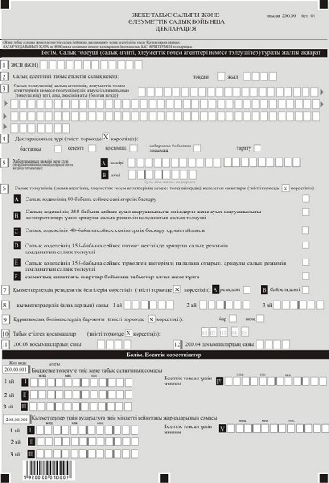

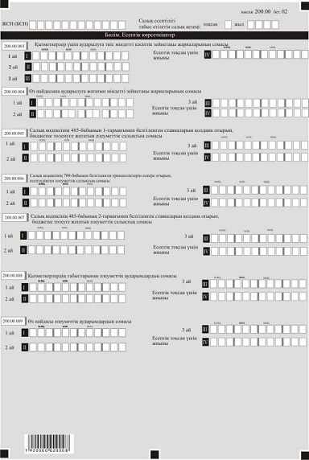

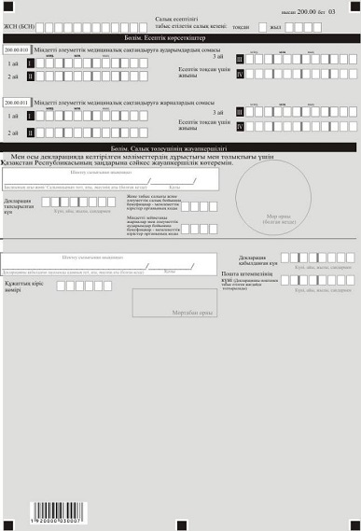

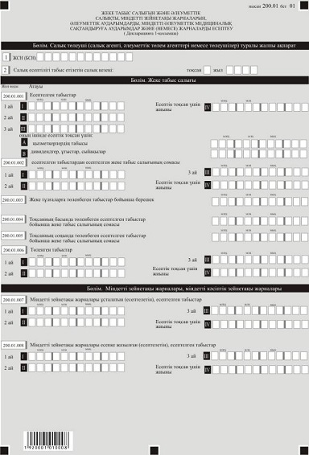

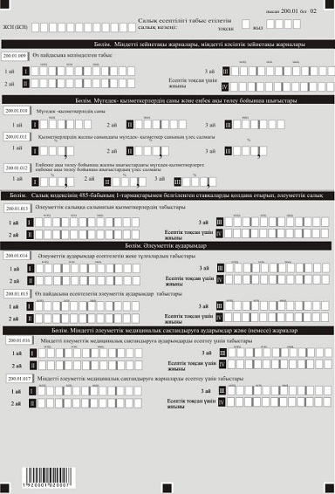

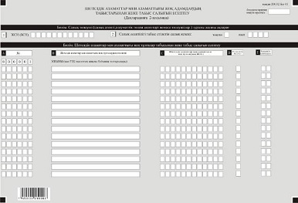

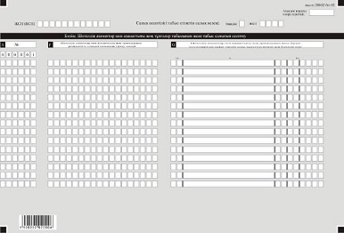

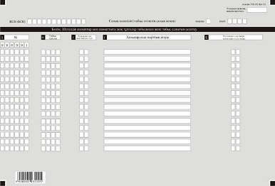

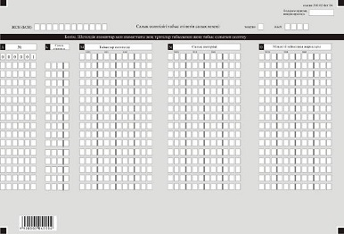

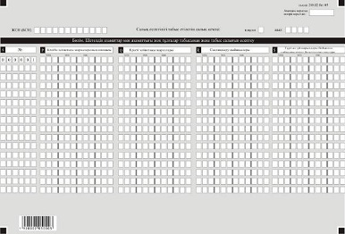

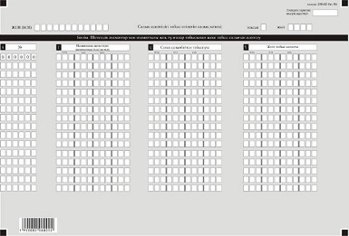

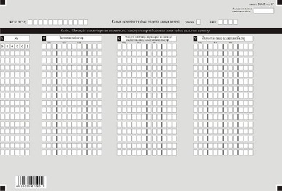

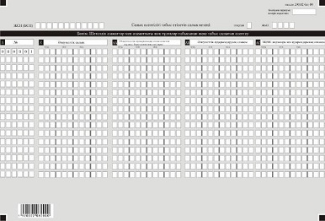

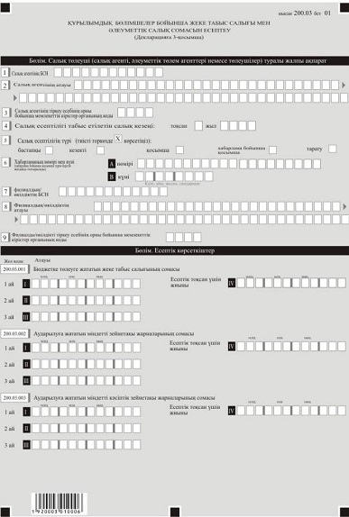

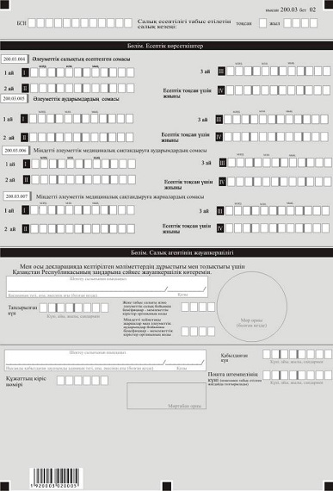

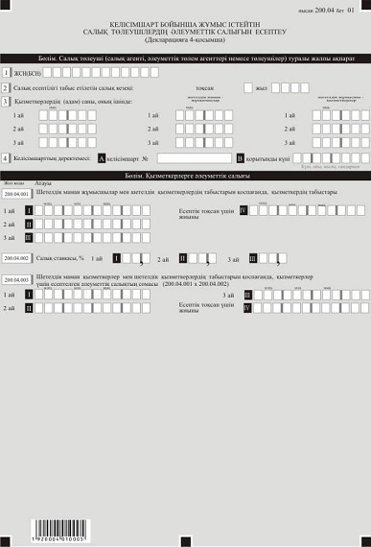

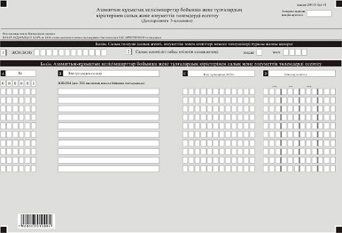

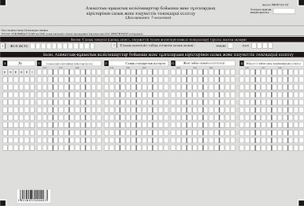

Қазақстан Республикасы
Қаржы министрінің
2018 жылғы 12 ақпандағы
№ 166 бұйрығына
15-2-қосымша
"Жеке табыс салығы және әлеуметтік салық бойынша декларация (200.00-нысан)" салық есептілігін жасау қағидалары
Ескерту. Бұйрық 15-2-қосымшамен толықтырылды – ҚР Қаржы министрінің 20.12.2018 № 1095 (01.01.2019 бастап қолданысқа енгізіледі) бұйрығымен.
1-тарау. Жалпы ережелер
1. Осы "Жеке табыс салығы және әлеуметтік салық бойынша декларация (200.00–нысан)" салық есептілігін жасау қағидалары (бұдан әрі – Қағидалар) "Салық және бюджетке төленетін басқа да міндетті төлемдер туралы" 2017 жылғы 25 желтоқсандағы Қазақстан Республикасының Кодексіне (Салық кодексі) және 2003 жылғы 25 сәуірдегі "Міндетті әлеуметтік сақтандыру туралы" (бұдан әрі – Міндетті әлеуметтік сақтандыру туралы заңы), 2013 жылғы 21 маусымдағы "Қазақстан Республикасында зейнетақымен қамсыздандыру туралы" (бұдан әрі – Зейнетақымен қамсыздандыру туралы заңы), 2015 жылғы 16 қарашадағы "Міндетті әлеуметтік медициналық сақтандыру туралы" Қазақстан Республикасының Заңдарына (бұдан әрі – Міндетті әлеуметтік медициналық сақтандыру туралы заңы) сәйкес әзірленген.
Қағидалар жеке табыс салығын (бұдан әрі – ЖТС), әлеуметтік салықтарды есептеуге, сондай-ақ міндетті зейнетақы жарналарының (бұдан әрі – міндетті зейнетақы жарналары), міндетті кәсіптік зейнетақы жарналарының сомаларын есептеуге, ұстауға (қоса есептеуге) және бірыңғай жинақтаушы зейнетақы қорына (бұдан әрі – БЖЗҚ) аударуға, Мемлекеттік әлеуметтік сақтандыру қорына әлеуметтік аударымдар (бұдан әрі – әлеуметтік аударымдар) және міндетті әлеуметтік медициналық сақтандыруға (бұдан әрі – МӘМС) аударымдар және (немесе) жарналардың сомаларын есептеуге және аударуға арналған "Жеке табыс салығы мен әлеуметтік салық бойынша декларация" салық есептілігі нысанын (бұдан әрі – декларация) жасау тәртібін айқындайды.
Декларацияны Салық кодексінің 8-бөлімінің 35, 36-тарауларына, 19-бөлімінің 74-тарауына, 12-бөліміне сәйкес жеке тұлғаларға оңайлатылған декларация негізінде шаруа немесе фермер қожалықтары үшін арнаулы салық режимін қолданатындарды қоспағанда, салық агенттері, Зейнетақымен қамсыздандыру туралы заңына сәйкес міндетті зейнетақы жарналарын, міндетті кәсіптік зейнетақы жарналарын төлеу жөніндегі агенттері, Міндетті әлеуметтік сақтандыру туралы заңға сәйкес әлеуметтік аударымдарды төлеушілер, Міндетті әлеуметтік медициналық сақтандыру туралы заңға сәйкес әлеуметтік аударымдарды төлеушілер, оның ішінде Зейнетақымен қамсыздандыру туралы және Міндетті әлеуметтік сақтандыру туралы заңдарында белгіленген мөлшерлерде өз пайдасына міндетті зейнетақы жарналары, әлеуметтік аударымдар, МӘМС жарналар бойынша оңайлатылған декларация және патент негізіндегі салықтөлеушілер (салық агенттері, шаруа немесе фермер қожалықтары үшін арнаулы салық режимдерін қолданатындарды қоспағанда), жеке практикамен аналысатын жеке тұлғалар жасайды.
Салық кодексінің 482-бабының 3-тармағына сәйкес заңды тұлғаның шешімімен дербес әлеуметтік салық төлеушілер болып танылған құрылымдық бөлімшелер жеке табыс салығы бойынша салық агенттері болып танылады.
Салық кодексінің 697, 698, 699, 700 және 701-баптарына сәйкес қызметін арнаулы салық режимі шеңберінде жүзеге асыратын және салық салынуы жалпыға бірдей тәртіпте жүргізілетін қызметті жүзеге асыратын салық төлеуші декларацияны Салық кодексінің 207-бабының 1-тармағына сәйкес әрбір қызмет түрі бойынша бөлек табыс етеді.
2. Декларация декларацияның өзінен (200.00-нысан) және салық міндеттемесінің есептелуі туралы ақпараттарды егжей-тегжейлі көрсетуге арналған оған қосымшалардан (200.01-ден 200.05-ке дейінгі нысандар) тұрады.
3. Декларацияны толтыру кезінде түзетуге, өшіруге және тазалауға жол берілмейді.
4. Көрсеткіштер болмаған кезде тиісті декларацияның торкөздері толтырылмайды.
5. Декларацияға қосымшалартиісті көрсеткіштерді ашуды талап ететін декларация жолдарын толтыру кезінде міндетті тәртіпте жасалады.
6. Декларацияға қосымшаларда көрсетілуі тиіс деректер болмаған жағдайда олар жасалмайды.
7. Декларацияға қосымшалардың парағында бар жолдардағы көрсеткіштер саны асып түскен жағдайда, декларацияға қосымшалардың осындай тағы парағы толтырылады.
8. Осы Қағидадаларда мынадай арифметикалық белгілер қолданылады: "+" – қосу; "–" – алу; "х" – көбейту; "/" – бөлу; "=" – тең.
9. Сомалардың теріс мәндері декларацияның тиісті жолының (бағанының) бірінші сол жақтағы торкөзінде "–" белгісімен белгіленеді.
10. Декларация жасау кезінде:
1) қағаз жеткізгіште – қара немесе көк сиялы қаламмен немесе қаламұшпен, баспаханалық бас әріптермен немесе баспа құрылғысын пайдалана отырып толтырылады;
2) электрондық нысанда – Салық кодексінің 208-бабына сәйкес толтырылады.
11. Салық төлеуші (салық агенті) декларацияны Салық кодексінің 204-бабының 2-тармағына сәйкес қағаз және (немесе) электрондық жеткізгіштерде қазақ және (немесе) орыс тілдерінде жасайды, қол қояды, (Қазақстан Республикасының заңнамасында белгіленген жағдайларда мөрмен не электрондық цифрлық қолтаңбамен) куәландырады.
12. Декларацияны табыс ету кезінде:
1) келу тәртібінде қағаз жеткізгіште – екі данада жасалады, бір данасы декларацияны қабылдаған мемлекеттік кірістер органы қызметкерінің тегі, аты, әкесінің атын (болған кезде) мен қойылған қолы және мөрдің (мөртабан) бедері белгісімен салық төлеушіге (салық агентіне) қайтарылады;
2) пошта арқылы хабарламасы бар тапсырыс хатпен қағаз жеткізгіште – салық төлеуші (салық агенті) пошта немесе өзгелей байланыс ұйымының хабарламасын алады;
3) ақпараттарды компьютерлік өңдеуге жол беретін электрондық нысанда – салық төлеуші (салық агенті) мемлекеттік кірістер органдарының салық есептілігін қабылдау жүйесінің салық есептілігінің қабылданғаны немесе қабылданбағандығы туралы хабарлама алады.
13. Қосымшалардың "Салық төлеуші (салық агенті) туралы жалпы ақпарат" деген бөлімінде декларацияның "Салық төлеуші (салық агенті) туралы жалпы ақпарат" деген бөліміндегі көрсетілген тиісті деректерді көрсетеді.
2-тарау. Декларацияны толтыру бойынша түсіндірме (200.00-нысан)
14. "Салық төлеуші (салық агенті, агент немесе әлеуметтік төлемдерді төлеуші) туралы жалпы ақпарат" деген бөлімде салық төлеуші мынадай деректерді:
1) салық төлеушінің жеке сәйкестендіру нөмірін (бизнес-сәйкетендіру нөмірі) (бұдан әрі – ЖСН (БСН)) көрсетеді.
Салық міндеттемесін сенімгерлікпен басқарушы орындаған кезде жолда сенімгерлікпен басқарушының ЖСН (БСН);
2) салық есептілігі табыс етілетін салық кезеңі – есепті салық кезеңдері кіретін есепті тоқсан (араб цифрымен көрсетіледі);
3) салық төлеушінің (салық агенті, агент немесе әлеуметтік төлемдерді төлеуші) салымшының (төлеушінің) тегі, аты, әкесінің аты (болған кезде) – жеке тұлғаның тегі, аты, әкесінің аты (болған кезде) немесе құрылтай құжаттарына сәйкес заңды тұлғаның атауы көрсетіледі.
Салық міндеттемелерін сенімгерлікпен басқарушы орындаған кезде, жолда сенімгерлікпен басқарушы жеке тұлғаның тегі, аты, әкесінің аты (болған кезде) немесе сенімгерлікпен басқарушы заңды тұлғаның атауын;
4) декларацияның түрін.
Салық кодексінің 206-бабында көрсетілген салық есептілігінің түрлеріне декларацияны жатқызу ескеріле отырып, тиісті торкөздер белгіленеді;
5) хабарламаның нөмірі мен күнін.
Торкөздер Салық кодексінің 206-бабы 3-тармағының 4) тармақшасында көзделген декларацияны табыс еткен жағдайда белгіленеді;
6) Салық төлеушінің жекелеген санаттары көрсетіледі.
Егер салық төлеуші А, B, C, D және Е жолдарында көрсетілген санаттардың біріне жатқан жағдайда торкөз белгіленеді:
А – Салық кодексінің 40-бабына сәйкес сенімгерлік басқару;
В – Салық кодексінің 355-бабына сәйкес ауыл шаруашылығы өнімдерін және ауыл шаруашылығы кооперативтері үшін арнаулы салық режимін қолданатын салық төлеуші;
С – Салық кодексінің 40-бабына сәйкес сенімгерлік басқару құрылтайшысы;
D – Салық кодексінің 355-бабына сәйкес патент негізінде арнаулы салық режимін қолданатын салық төлеуші;
Е – Салық кодексінің 355-бабына сәйкес тіркелген шегерімді падалана отырып, арнаулы салық режимін қолданатын салық төлеуші көрсетіледі;
F – азаматтық-құқықтық сипаттағы шарттар бойынша жеке тұлға көрсетіледі.
Егер 6 В бағанын белгілеген салық төлеуші бір мезгілде 6 А, 6 С немесе 6 D бағанына жатқан жағдайда, онда тиісінше 6 В мен 6 А, 6 В мен 6 С немесе 6 D бағандарының екеуін де белгілейді;
7) резиденттік белгісін.
А торкөзін Қазақстан Республикасының резидент-салық төлеушісі белгілейді;
В торкөзін Қазақстан Республикасының бейрезидент-салық төлеушісі белгілейді;
8) қызметкерлердің (адам) саны – есепті тоқсанда табыстар есептелген қызметкерлердің сан көрсетіледі. Қосымша декларация тапсырылған кезде бұрын тапсырылған кезекті декларациядағы көрсетілген санмен және салық кезеңіндегі нақтылай санның арасындағы айырма көрсетіледі;
9) резидент заңды тұлғаның шешімі бойынша ЖТС бойынша салық агенттері және әлеуметтік салық бойынша дербес төлеушілер болып танылмаған құрылымдық бөлімшелерінің бар-жоғын.
Резидент заңды тұлғада ЖТС бойынша салық агенттері және әлеуметтік салық бойынша дербес төлеушілер болып танылмаған құрылымдық бөлімшелері болған жағдайда тиісті торкөз белгіленеді. Торкөздердің бірі міндетті түрде толтырылуы тиіс;
10) табыс етілген қосымшаларды.
Табыс етілген қосымшалардың торкөздері белгіленеді;
11) 200.03 қосымшаларының санын.
Резидент заңды тұлғаның ЖТС бойынша салық агенттері және әлеуметтік салық бойынша дербес төлеушілер болып танылмаған құрылымдық бөлімшелерінің санына сәйкес келетін 200.03 қосымшаларының саны көрсетіледі;
12) 200.04 қосымшаларының санын көрсетеді.
Салық кодексімен белгіленген тәртіпте Қазақстан Республикасымен жасасқан келісімшарттар санына сәйкес келетін 200.04 қосымшаларының саны көрсетіледі.
15. "Есептік көрсеткіштер" деген бөлімде:
1) 200.00.001 І, 200.00.001 ІІ және 200.00.001 ІІІ жолдары осы нысанға 200.03-қосымшада көрсетуге тиіс ЖТС бойынша салық агенттері және әлеуметтік салық бойынша дербес төлеушілер болып танылмаған, құрылымдық бөлімшелер үшін бюджетке төлеуге жататын ЖТС-ның сомасын қоспағанда, салық агенті үшін (оның ішінде Салық кодексінің 353-бабына сәйкес салық агенттері болып танылған құрылымдық бөлімшелер) жеке тұлғаларға төленген табыстардан есептелген және есепті тоқсанның әрбір айында бюджетке аударылуға жататын ЖТС-ның сомасын көрсетуге арналған.
200.00.001 ІV жолы 200.00.001 І, 200.00.001 ІІ және 200.00.001 ІІІ жолдарының сомасы ретінде айқындалатын, есепті тоқсан үшін салықтың қорытынды сомасын көрсетуге арналған;
2) 200.00.002 І, 200.00.002 ІІ және 200.00.002 ІІІ жолдары осы нысанға 200.03-қосымшада көрсетілуге тиіс салық агенттерімен дербес төлеушілер болып танылмаған, құрылымдық бөлімшелер үшін бюджетке төлеуге жататын міндетті зейнетақы жарналары сомасын қоспағанда, салық агенті үшін (оның ішінде Салық кодексінің 353-бабына сәйкес салық агенттері болып танылған құрылымдық бөлімшелерді қоса алғанда) Қазақстан Республикасының зейнетақы заңнамасына сәйкес жеке тұлғаларға төленген табыстардан есептелген және есепті тоқсанның әрбір айында БЖЗҚ аударылуға жататын міндетті зейнетақы жарналары сомасын көрсетуге арналған.
200.00.002 ІV жолы 200.00.002 І, 200.00.002 ІІ және 200.00.003 ІІІ жолдарының сомасы ретінде айқындалатын, есепті тоқсан үшін міндетті зейнетақы жарналарының қорытынды сомасын көрсетуге арналған;
3) 200.00.003 І, 200.00.003 ІІ және 200.00.003 ІІІ жолдары осы нысанға 200.03- қосымшада көрсетуге тиіс салық агенттерімен дербес төлеушілер болып танылмаған, құрылымдық бөлімшелер үшін бюджетке төлеуге жататын міндетті кәсіптік зейнетақы жарналары сомасын қоспағанда, салық агентімен (оның ішінде Салық кодексінің 353-бабына сәйкес салық агенттері болып танылған құрылымдық бөлімшелерді қоса алғанда) Қазақстан Республикасының зейнетақы заңнамасына сәйкес есепті тоқсанның әрбір айында қызметкерлерге есептелген табыстардан есептелетін және БЖЗҚ аударылуға жататын міндетті кәсіптік зейнетақы жарналары сомасын көрсетуге арналған.
200.00.003 ІV жолы 200.00.003 І, 200.00.003 ІІ және 200.00.003 ІІІ жолдарының сомасы ретінде айқындалатын, есепті тоқсан үшін міндетті кәсіптік зейнетақы жарналарының қорытынды сомасын көрсетуге арналған;
4) 200.00.004 І, 200.00.004 ІІ және 200.00.004 ІІІ жолдары дара кәсіпкерлер (шаруа немесе фермер қожалықтарына үшін, патент негізінде арнаулы салық режимдерін қолданатындарды қоспағанда), азаматтық-құқықтық сипаттағы шарттар бойынша жеке тұлғалар, жеке практикамен айналысатын тұлғалар есепті тоқсанның әрбір айы үшін БЖЗҚ өз пайдасына аударуға жататын міндетті зейнетақы жарналарының сомаларын көрсетуге арналған.
200.00.004 ІV жолы 200.00.004 І, 200.00.004 ІІ және 200.00.004 ІІІ жолдарының сомасы ретінде айқындалатын есепті тоқсанда міндетті зейнетақы жарналарының сомасын көрсетуге арналған;
5) 200.00.005 І, 200.00.005 ІІ және 200.00.005 ІІІ жолдары осы нысанға 200.03-қосымшада көрсетуге тиіс ЖТС бойынша салық агенттері және әлеуметтік салық бойынша дербес төлеушілер болып танылмаған, құрылымдық бөлімшелер үшін бюджетке төлеуге жататын жеке табыс салығының сомасын қоспағанда, салық агенті үшін (оның ішінде Салық кодексінің 353-бабына сәйкес салық агенттері болып танылған құрылымдық бөлімшелер) Салық кодексінің 485-бабы 1-тармағына сәйкес есепті тоқсанның әрбір айы үшін есептелген және Міндетті әлеуметтік сақтандыру туралы заңға сәйкес есептелген әлеуметтік аударымдардың сомасына азайтылған әлеуметтік салық сомасын көрсетуге арналған.
Бұл ретте 200.00.005 І, 200.00.005 ІІ, 200.00.005 ІІІ және 200.00.005 ІV жолдарының сомасы тиісінше 200.03.003 І, 200.03.003 ІІ, 200.03.003 ІІІ және 200.03.003 ІV жолдарына енгізілмейді.
Бұл жолдарды ауыл шаруашылығы өнімдерін, өндірушілер және ауыл шаруашылығы кооперативтері үшін арнаулы салық режимін қолданатын салық төлеушілер толтырмайды.
Төлеуге тиіс әлеуметтік салықтың есептелуі әрбір жұмысшы бойынша жүргізіледі.
200.00.005 ІV жолы 200.00.005 І, 200.00.005 ІІ және 200.00.005 ІІІ жолдарының сомасы ретінде айқындалатын, есепті тоқсан үшін салықтың қорытынды сомасын көрсетуге арналған;
6) декларацияны ауыл шаруашылығы өнімдерін, өндірушілер мен ауыл шаруашылығы кооперативтері арнаулы салық режимін қолданатын салық төлеушілер табыс етілген жағдайда бюджетке аударылуға жататын әлеуметтік салықтың сомасы Салық кодексінің 700-бабында белгіленген ерекшеліктер ескеріле отырып, 200.00.006 жолында көрсетіледі (6 В торкөзін толтырған жағдайда).
200.00.006 І, 200.00.006 ІІ және 200.00.006 ІІІ жолдары есепті тоқсанның әрбір айы үшін есептелген әлеуметтік салықтың сомасын көрсетуге арналған.
200.00.006 ІV жолы 200.00.006 І, 200.00.006 ІІ және 200.00.006 ІІІ жолдарының сомасы ретінде айқындалатын, есепті тоқсан үшін салықтың қорытынды сомасын көрсетуге арналған;
7) 200.00.007 І, 200.00.007 ІІ және 200.00.007 ІІІ жолдары салық төлеуші есепті тоқсанның әрбір айында өзі үшін және есепті тоқсанның әрбір айында әрбір үшін төленетін, Салық кодексінің 485-бабының 2-тармағына сәйкес есептелген, бюджетке төлеуге тиіс әлеуметтік салықтың сомасын көрсетуге арналған.
200.00.007 ІV жолы 200.00.007 І, 200.00.007 ІІ және 200.00.007 ІІІ жолдарының сомасы ретінде айқындалатын, есепті тоқсан үшін салықтың қорытынды сомасын көрсетуге арналған;
8) 200.00.008 І, 200.00.008 ІІ және 200.00.008 ІІІ жолдары осы нысанға 200.03 қосымшада көрсетуге тиіс жеке табыс салығы бойынша салық агенттері және әлеуметтік салық бойынша дербес төлеушілер болып танылмаған, құрылымдық бөлімшелер үшін бюджетке төлеуге жататын жеке табыс салығының сомасын қоспағанда, салық агенті үшін (оның ішінде Салық кодексінің 353-бабына сәйкес салық агенттері болып танылған құрылымдық бөлімшелер) тоқсанның әрбір айы үшін есептелген және Міндетті әлеуметтік сақтандыру туралы заңына сәйкес есептелген әлеуметтік аударымдардың сомасын көрсетуге арналған.
200.00.008 ІV жолы 200.00.008 І, 200.00.008 ІІ және 200.00.008 ІІІ жолдарының сомасы ретінде айқындалатын, есепті тоқсан үшін әлеуметтік аударымдардың қорытынды сомасын көрсетуге арналған;
9) 200.00.009 І, 200.00.009 ІІ және 200.00.009 ІІІ жолдары дара кәсіпкерлердің (шаруа немесе фермер қожалықтары үшін патент негізіндегі арнаулы салық режимдерін қолданатындарды қоспағанда), жеке практикамен айналысатын тұлғалар есепті тоқсанның әрбір айы үшін өз пайдасына әлеуметтік аударымдардың сомасын көрсетуіне арналған.
200.00.009 ІV жолы 200.00.009 І, 200.00.009 ІІ және 200.00.009 ІІІ жолдарының сомасы ретінде айқындалатын есепті тоқсан үшін әлеуметтік аударымдардың қорытынды сомасын көрсетуге арналған;
10) 200.00.010 І, 200.00.010 ІІ және 200.00.010 ІІІ жолдары Міндетті әлеуметтік медициналық сақтандыру туралы заңына сәйкес МӘМС аударымдарының сомасын көрсетуіне арналған.
200.00.010 І, 200.00.010 ІІ, 200.00.010 ІІІ, 200.00.010 ІV жолдары Міндетті әлеуметтік медициналық сақтандыру туралы заңға сәйкес 2017 жылғы 1 шілдеден бастап толтырылуға жатады;
11) 200.00.011 І, 200.00.011 ІІ және 200.00.011 ІІІ жолдары Міндетті әлеуметтік медициналық сақтандыру туралы заңға сәйкес МӘМС жарнасының сомасын көрсету үшін, сондай-ақ азаматтық-құқықтық сипаттағы шарт бойынша табыс алатын жеке тұлғаның, осындай жарна бойынша есептеуді (ұстауды) және аударуды, осындай шарт жасасқан ссалық агенті жүзеге асыратын жарна сомасын көрсету үшін арналған.
200.00.011 І, 200.00.011 ІІ, 200.00.011 ІІІ және 200.00.011 ІV жолдары Міндетті әлеуметтік медициналық сақтандыру туралы заңға сәйкес 2017 жылғы 1 шілдеден бастап толтырылуға жатады.
16. "Салық төлеушінің жауапкершілігі" деген бөлімде:
1) "Басшының тегі, аты, әкесінің аты (болған кезде)/Салымшының тегі, аты, әкесінің аты (болған кезде)" деген жолда құрылтай құжаттарына сәйкес басшының/жеке басын куәландыратын құжаттарға сәйкес салымшының тегі, аты, әкесінің аты (болған кезде) көрсетіледі.
Егер декларацияны дара кәсіпкер, жеке практикамен айналысатын тұлға табыс еткен болса, жеке басын куәландыратын құжаттарға сәйкес оның тегі, аты, әкесінің аты (болған кезде) көрсетіледі.
Салық міндеттемелерін сенімгерлікпен басқарушы орындаған кезде, мүлікті сенімгерлікпен басқару шартына сәйкес сенімгерлікпен басқарушының не сенімгерлікпен басқару туындайтын өзге жағдайларда пайда алушының тегі, аты, әкесінің аты (болған кезде) көрсетіледі;
2) декларацияның тапсырылған күні – декларацияның мемлекеттік кірістер органына табыс етілген ағымдағы күні;
3) ЖТС және әлеуметтік салық бенефициар – мемлекеттік кірістер органының коды - салық агентінің тіркеу орны бойынша мемлекеттік кірістер органының коды;
4) міндетті зейнетақы жарналары мен әлеуметтік аударымдар бойынша бенефициар – мемлекеттік кірістер органының коды – салық агентінің, салымшының (төлеушінің) орналасқан орны (тұрғылықты жері) бойынша мемлекеттік кірістер органының коды;
5) "Декларацияны қабылдаған лауазымды адамның тегі, аты, әкесінің аты (болған кезде)" деген ашық жолда – декларацияны қабылдаған мемлекеттік кірістер органы қызметкерінің тегі, аты, әкесінің аты (болған кезде) және оның қолы;
6) декларацияның қабылданған күні – Салық кодексінің 209-бабының 2-тармағына сәйкес декларацияның табыс етілген күні;
7) құжаттың кіріс нөмірі – мемлекеттік кірістер органы беретін декларацияның тіркеу нөмірі;
8) пошта штемпелінің күні – пошта немесе өзге байланыс ұйымы қойған пошта штемпелінің күні көрсетіледі.
Осы тармақтың 4), 5), 6) және 7) тармақшалары декларацияны қағаз жеткізгіште қабылдаған мемлекеттік кірістер органының қызметкері толтырады.
3-тарау. "Жеке табыс салығын және әлеуметтік салықты,міндетті зейнетақы жарналарын,міндетті кәсіптік зейнетақы арналарын,әлеуметтік аударымдарды, МӘМС аударымдарын және (немесе) жарналарын есептеу" 200.01-нысанын толтыру бойынша түсіндірме
17. "Жеке табыс салығы" деген бөлімде:
1) 200.01.001 І, 200.01.001 ІІ және 200.01.001 ІІІ жолдары салық агентінің салық тоқсанының әрбір айы үшін жеке тұлғаларға есептеген табыстарының, оның ішінде материалдық пайда түрінде алынған, сондай-ақ Қазақстан Республикасының заңнамасына сәйкес салық агентімен жасасқан азаматтық-құқықтық сипаттағы шарттар бойынша табыстарды қоса алғанда жұмысшының жұмыс берушіден ақшалай немесе заттай нысанда алған табыстары, оның ішінде Салық кодексінің 341-бабында көрсетілген табыстардың сомасын көрсетуге арналған.
200.01.001 ІV жолы 200.01.001 І, 200.01.001 ІІ және 200.01.001 ІІІ жолдарының сомасы ретінде айқындалатын есепті тоқсан үшін табыстардың қорытынды сомасын көрсетуге арналған. 200.00.001 ІV жолы оның ішінде 200.01.001 А және 200.01.001 В жолдарының сомасын қамтиды.
200.01.001 А жолы есепті тоқсан үшін қызметкерлерге есептелген табысты көрсетуге арналған.
200.01.001 В жолы есепті тоқсан үшін дивидендтер, сыйақылар, ұтыстар түріндегі табыстар сомасын көрсетуге арналған;
2) 200.01.002 І, 200.01.002 ІІ және 200.01.002 ІІІ жолдары есепті тоқсанның әр айы ішінде жеке тұлғаларға есептелген, табыстарынан есептелген ЖТС-ның сомасын көрсетуге арналған.
200.01.002 ІV жол 200.01.002 І, 200.01.002 ІІ және 200.01.002 ІІІ жолдарының сомасы ретінде айқындалатын, есепті тоқсан үшін табыстың қорытынды сомасын көрсетуге арналған;
3) 200.001.003 жол міндетті, ерікті зейнетақы және міндетті, кәсіптік зейнетақы жарналарын, сақтандыру сыйақыларын және ЖТС есепке алмағанда, салық агентінің есептелген, бірақ есепті тоқсан соңында жеке тұлғаларға төленбеген табыстар бойынша берешектер сомасын көрсетуге арналған;
4) 200.01.004 жол есептелген, бірақ есепті тоқсанның басында төленбеген ЖТС-ның сомасын көрсетуге арналған;
5) 200.01.005 жол есептелген, бірақ есепті тоқсанның соңында төленбеген ЖТС-ның сомасын көрсетуге арналған;
6) 200.01.006 І, 200.01.006 ІІ және 200.01.006 ІІІ жолдары есепті тоқсанның әрбір айында жеке тұлғаларға төленген табыстар сомасын көрсетуге арналған.
200.01.006 ІV жолы 200.01.006 І, 200.01.006 ІІ және 200.01.006 ІІІ жолдарының сомасы ретінде айқындалатын, есепті тоқсан үшін табыстардың қорытынды сомасын көрсетуге арналған.
18. "Міндетті зейнетақы жарналары, міндетті кәсіптік зейнетақы жарналары" бөлімінде:
1) 200.01.007 І, 200.01.007 ІІ және 200.01.007 ІІІ жолдар Зейнетақымен қамсыздандыру туралы заңға сәйкес есепті тоқсанның әрбір айы үшін міндетті зейнетақы жарналары ұсталатын (есептелетін) жеке тұлғаларға есептелген табыстардың сомасын көрсетуге арналған.
200.01.007 ІV жолы 200.01.007 І, 200.01.007 ІІ және 200.01.007 ІІІ жолдарының сомасы ретінде айқындалатын, есепті тоқсан үшін салықтың қорытынды сомасын көрсетуге арналған;
2) 200.01.008 І, 200.01.008 ІІ және 200.01.008 ІІІ жолдар Қазақстан Республикасының зейнетақы заңнамасына сәйкес есепті тоқсанның әрбір айы үшін міндетті кәсіптік зейнетақы жарналары есепке жазылған (есептелетін) жеке тұлғаларға есептелген табыстардың сомасын көрсетуге арналған.
200.01.008 ІV жолы 200.01.008 І, 200.01.008 ІІ және 200.01.008 ІІІ жолдарының сомасы ретінде айқындалатын, есепті тоқсан үшін салықтың қорытынды сомасын көрсетуге арналған;
3) 200.01.009 І, 200.01.009 ІІ және 200.01.009 ІІІ жолдары дара кәсіпкерлер (шаруа немесе фермер қожалықтарына арналған, патент негізіндегі арнаулы салық режимдерін қолданатындарды қоспағанда), жеке практикамен айналысатын тұлғалар есепті тоқсанның әрбір айы үшін өз пайдасына мәлімдейтін табыстардың сомаларын көрсетуге арналған.
200.01.009 ІV жол 201.01.009 І, 201.01.009 ІІ және 201.01.009 ІІІ жолдарының сомасы ретінде айқындалатын есепті тоқсан үшін мәлімдейтін табыстың қорытынды сомасын көрсетуге арналған.
19. "Мүгедек қызметкерлердің саны және еңбекақыларын төлеу бойынша шығыстар" деген бөлімде Салық кодексінің 290-бабы 3-тармағының шарттарына сәйкес келетін тірек-қимыл мүшесі бұзылған, есту, сөйлеу, көру қабілетінен айрылған мүгедектер жұмыс істейтін мамандандырылған ұйымдар толтырады.
Бұл бөлімде:
1) 200.01.010 І, 200.01.010 ІІ және 200.01.010 ІІІ жолдары есепті тоқсанның әрбір айы үшін мүгедек қызметкерлердің санын көрсетуге арналған;
2) 200.01.011 І, 200.01.011 ІІ және 200.01.011 ІІІ жолдары есепті тоқсанның әрбір айы үшін мүгедек қызметкерлер санының жұмыскерлердің жалпы санындағы үлес салмағын көрсетуге арналған;
3) 200.01.012 І, 200.01.012 ІІ және 200.01.012 ІІІ жолдары есепті тоқсанның әрбір айы үшін мүгедек қызметкерлердің еңбекақысын төлеу бойынша шығыстардың еңбекақы төлеу бойынша жалпы шығыстардағы үлес салмағын көрсетуге арналған.
20. "Салық кодексінің 485-бабының 1-тармағында белгіленген мөлшерлемелер қолданылған әлеуметтік салық" деген бөлімді салық агенттері болып табылатын, Қазақстан Республикасының резидент заңды тұлғалары, сондай-ақ Салық кодексінің 220-бабына сәйкес Қазақстан Республикасында тұрақты мекеме арқылы қызметін жүзеге асыратын бейрезиденттер толтырады.
Бұл бөлімде:
1) 200.01.013 І, 200.01.013 ІІ және 200.01.013 ІІІ жолдары есепті тоқсанның әрбір айы үшін әлеуметтік салық салынатын объекті болып табылатын табыстарды көрсетуге арналған.
200.01.013 ІV жолы 200.01.013 І, 200.01.013 ІІ және 200.01.013 ІІІ жолдарының сомасы ретінде айқындалатын, есепті тоқсан үшін табыстардың қорытынды сомасын көрсетуге арналған.
21. "Әлеуметтік аударымдар" деген бөлімде:
1) 200.01.014 І, 200.01.014 ІІ және 200.01.014 ІІІ жолдары Міндетті әлеуметтік сақтандыру туралы заңға сәйкес салық кезңінің әрбір айында әскери қызметшілердің, ішкі істер органдарының қызметкерлерінің, Қазақстан Республикасы Ішкі істер министрлігінің Қылмыстық-атқару жүйесі комитетінің және Төтенше жағдайлар комитетінің, Қазақстан Республикасының Мемлекеттік қызмет істері және сыбайлас жемқорлыққа қарсы агенттігінің жемқорлық іс-әрекетке қарсы ұлттық бюросы, жеке тұлғаның ақшалай табысы түрінде төленетін жұмыс берушінің шығыстарын қоса отырып, жеке тұлғаларға табыс түрінде төленетін жұмыс берушінің шығыстарын көрсетуге арналған.
Бұл ретте, әлеуметтік аударымдар әлеуметтік аударымдарды есептеу объектісінен Міндетті әлеуметтік сақтандыру туралы заңымен белгіленген мөлшерде жүргізіледі. Әлеуметтік аударымдарды есептеу үшін қабылданатын ай сайынғы табыс Қазақстан Республикасының республикалық бюджет туралы заңында белгіленген ең төменгі еңбек ақының он еселенген мөлшерінен асып кетпеуі тиіс.
200.01.014 ІV жолы 200.01.014 І, 200.01.014 ІІ және 200.01.014 ІІІ жолдарының сомасы ретінде айқындалатын, есепті тоқсан үшін жеке тұлғалардың табыстарының қорытынды сомасын көрсетуге арналған;
2) 200.01.015 І, 200.01.015 ІІ және 200.01.015 ІІІ жолдары дара кәсіпкерлер (шаруа немесе фермер қожалықтары үшін патент негізіндегі арнаулы салық режимдерін қолданатындарды қоспағанда), жеке практикамен айналысатын тұлғалар өз пайдасына есепті тоқсанның әр айында әлеуметтік аударымдарды есептеу үшін қолданатын табыс сомасын көрсетуге арналған.
200.01.015 ІV жолы 200.01.015 І, 200.01.015 ІІ және 200.01.015 ІІІ жолдарының сомасы ретінде айқындалатын есепті тоқсан үшін табыстың қорытынды сомасын көрсетуге арналған.
22. "Міндетті әлеуметтік медициналық сақтандыруға аударымдар және (немесе) жарналар" деген бөлімде:
1) 200.01.016 І, 200.01.016 ІІ және 200.01.016 ІІІ жолдары Міндетті әлеуметтік медициналық сақтандыру туралы заңға сәйкес есепті тоқсанның әр айында МӘМС аударымдарды есептеу үшін қолданатын табыс сомасын көрсетуге арналған.
200.01.016 ІV жолы 200.01.016 І, 200.01.016 ІІ және 200.01.016 ІІІ жолдарының сомасы ретінде айқындалатын есепті тоқсан үшін табыстың қорытынды сомасын көрсетуге арналған.
200.01.016 І, 200.01.016 ІІ, 200.01.016 ІІІ және 200.01.016 ІV жолдары Міндетті әлеуметтік медициналық сақтандыру туралы заңға сәйкес 2017 жылғы 1 шілдеден бастап толтырылуға жатады;
2) 200.01.017 І, 200.01.017 ІІ, 200.01.017 ІІІ жолдары Міндетті әлеуметтік медициналық сақтандыру туралы заңға сәйкес есепті тоқсанның әр айында МӘМС жарналарды есептеу үшін қолданатын табыс сомасын көрсетуге арналған.
200.01.017 ІV жолы 200.01.017 І, 200.01.017 ІІ және 200.01.017 ІІІ жолдарының сомасы ретінде айқындалатын есепті тоқсан үшін табыстың қорытынды сомасын көрсетуге арналған.
4-тарау. Шетелдіктер мен азаматтығы жоқ тұлғалардың табыстарынан ЖТС есептеу – 200.02-нысанын толтыру бойынша түсіндірме
23. Бұл нысан салық агентінің шетелдіктер мен азаматтығы жоқ тұлғалардың табыстарынан ЖТС-ның сомасын есептеуге арналған. Нысан шетелдіктер мен азаматтығы жоқ тұлғаларға қатысты табыс етіледі.
Нысан тоқсан қорытындысы бойынша және Декларациясымен бірге сондай-ақ "Тарату" декларациясы түрінің 4-торкөзіне белгі қоюмен декларацияны ұсыну кезінде жасалады.
24. "Шетелдіктер мен азаматтығы жоқ тұлғалардың табыстарынан ЖТС есептеу" деген бөлімде:
1) А бағанда кезекті реттік нөмірі қойылады;
2) В бағанда есепті тоқсанда табыстар есептелген, төленген шетелдіктер мен азаматтығы жоқ тұлғалардың тегі, аты, әкесінің аты (болған кезде) көрсетіледі;
3) C бағанда шетелдіктер мен азаматтығы жоқ тұлғалардың ЖСН-і көрсетіледі;
4) D бағанында "1" – резидент, "2" – бейрезидент резиденттік белгісі көрсетіледі;
5) E бағанында шетелдіктер мен азаматтығы жоқ тұлғалардың резиденттік елінің коды көрсетіледі. Елдің коды Кеден одағы комиссиясының 2010 жылғы 20 қыркүйектегі № 378 шешімімен бекітілген, "Әлем елдерінің жіктеуіші" деген 22-қосымшасында (бұдан әрі – Әлем елдерінің жіктеуіші) белгіленген екі таңбалы әріптік кодтауға сәйкес көрсетіледі. Мысалы KZ – Қазақстан Республикасы, DE – Германия Федеративтік Республикасы, GB – Ұлыбритания және Солтүстік Ирландия құрама корольдігі;
6) F бағанында шетелдіктер мен азаматтығы жоқ тұлғалардың резиденттік еліндегі салықтық тіркеу нөмірі көрсетіледі.
Аталған баған шетелдіктер мен азаматтығы жоқ тұлғалардың салықтық тіркеу нөмірі болған кезде толтырылады;
7) G бағанында шетелдіктер мен азаматтығы жоқ тұлғалардың жеке басын куәландыратын құжат түрінің коды, сондай-ақ осы құжаттың нөмірі мен берілген күні көрсетіледі.
Декларацияны толтырған кезде шетелдіктер мен азаматтығы жоқ тұлғалардың жеке басын куәландыратын құжат түрлерінің мынадай кодтарын пайдалану қажет:
01 – шетел азаматының төлқұжаты;
02 – шетел азаматының жеке куәлігі;
03 – теңізшінің төлқұжаты;
04 – ықтиярхаты;
05 – басқа да кұжаттар.
8) H бағанында осы Қағидалардың 32-тармағына сәйкес шетелдіктер мен азаматтығы жоқ тұлғаларға төленетін табыс түрінің коды көрсетіледі;
9) І бағанында осы Қағидалардың 33-тармағына сәйкес халықаралық шарт түрінің коды көрсетіледі, осыған сәйкес М бағанында көрсетілген табысқа қатысты, Салық кодексінде белгіленген тәртіптен ерекшеленетін салық салу тәртібі қарастырылған.
Баған, егер салық төлеуші мемлекетаралық немесе үкіметаралық шарттың ережелерін қолданған жағдайда, толтырылады;
10) J бағанында егер салық агенті І бағанында халықаралық шарт түрінің кодын 22 "Өзге де халықаралық шарттар (келісімдер, конвенциялар)" деп көрсеткен жағдайда толтырылуға жататын халықаралық шарттың атауы көрсетіледі.
Баған, егер салық төлеуші мемлекетаралық немесе үкіметаралық шарттың ережелерін қолданған жағдайда, толтырылады;
11) K бағанында халықаралық шарт жасасқан елдің коды көрсетіледі.
Әлем елдерінің жіктеуішінде белгіленген екі таңбалы әріптік кодтауға сәйкес елдің коды көрсетіледі.
Баған, егер салық төлеуші мемлекетаралық немесе үкіметаралық шарттың ережелерін қолданған жағдайда, толтырылады;
12) L бағанында халықаралық шартта немесе Салық кодексінің 646 және 320-баптарында белгіленген төлем көзінен ұсталатын табыс салығының ставкасы көрсетіледі;
13) M бағанында шетелдіктер мен азаматтығы жоқ тұлғаларға есептелген табыстар, оның ішінде материалдық пайда түрінде, сондай-ақ Қазақстан Республикасының заңнамасына сәйкес жұмыс берушімен жасасқан азаматтық-құқықтық сипаттағы шарттар бойынша алынған табыстарды, оның ішінде Салық кодексінің 319-бабы 2-тармағының 40) тармақшасында көрсетілген табыстарды қоспағанда, Салық кодексінің 341 және 654-баптарында көрсетілген табыстарды қоса алғанда, қызметкердің жұмыс берушіден ақшалай немесе заттай нысанда алған табыстары көрсетіледі;
14) N бағанында Салық кодексінің 342-бабы 1-тармағының 3) тармақшасында белгіленген салықтық шегерім көрсетіледі;
15) O бағанында Қазақстан Республикасының зейнетақы заңнамасына сәйкес шетелдіктер мен азаматтығы жоқ тұлғалардың табыстарынан есептелген және Салық кодексінің 342-бабы 1-тармағының 1) тармақшасына сәйкес шегерімге жатқызылатын міндетті зейнетақы жарналарының сомасы көрсетіледі;
16) P бағанында Қазақстан Республикасының Зейнетақымен қамсыздандыру туралы заңына сәйкес шетелдіктер мен азаматтығы жоқ адамдар үшін есепті тоқсанның әр айы үшін БЖЗҚ аударуға жататын міндетті кәсіби зейнетақы жарналарының сомасы көрсетіледі;
17) Q бағанында Қазақстан Республикасының зейнетақы заңнамасына сәйкес шетелдіктер мен азаматтығы жоқ тұлғалар өз пайдасына енгізетін және Салық кодексінің 347-бабына сәйкес шегерімге жатқызылатын ерікті зейнетақы жарналары көрсетіледі;
18) R бағанында жинақтаушы сақтандыру шарттары бойынша шетелдіктер мен азаматтығы жоқ тұлғалар өз пайдасына енгізген және Салық кодексінің 345-бабы 2-тармағына сәйкес шегерімге жатқызылатын сақтандыру сыйлықақыларының сомалары көрсетіледі;
19) S бағанында шетелдіктер мен азаматтығы жоқ тұлғалар Қазақстан Республикасының тұрғын үй құрылысы жинақ ақшасы туралы заңнамасына сәйкес Қазақстан Республикасының аумағында тұрғын үй жағдайын жақсарту жөніндегі іс-шараларды жүргізуге тұрғын үй құрылыс жинақ банктерінен алған қарыздары бойынша сыйақыны өтеуге бағытталған және Салық кодексінің 349-бабына сәйкес шегерімге жатқызылатын сомалар көрсетіледі;
20) Т бағанында Салық кодексінің 348-бабына сәйкес белгіленген мөлшерде және шарттарда медициналық қызметтерге (косметологиялық қызмет көрсетулерден басқа) ақы төлеуге жұмсалатын және Салық кодексінің 341-бабы 1-тармағының 18) тармақшасына сәйкес шегерімге жатқызылатын шығыстар көрсетіледі;
21) U бағанында шетелдіктер мен азаматтығы жоқ тұлғалардың Салық кодексінің 319-бабы 2-тармағының 40) тармақшасына сәйкес жеке тұлғаның табысы ретінде қарастырылмайтын табыстарын қоспағанда, Салық кодексінің 341-бабының 1-тармағына және 654-бабына сәйкес салық салуға жатпайтын табыстары көрсетіледі;
22) V бағанында есепті тоқсан үшін шетелдіктер мен азаматтығы жоқ тұлғалардың табыстарынан есептелген ЖТС-ның сомалары көрсетіледі;
23) W бағанында Салық кодексінің 319-бабы 2-тармағының 40) тармақшасында көрсетілген табыстарды қоспағанда, шетелдіктер мен азаматтығы жоқ тұлғаларға салық кезеңінде төленген табыстар көрсетіледі;
24) Х бағанында міндетті зейнетақы жарналарын және Салық кодексінің 319-бабы 2-тармағының 40) тармақшасында көрсетілген табыстарды қоспағанда, Салық кодексінің 484-бабының 4-тармағына сәйкес әлеуметтік салық салынбайтын табыстар көрсетіледі;
25) Y бағанында әлеуметтік салық салынатын барлық табыстар көрсетіледі. Y бағаны жолдарының мәні (М-Х-О) формуласы бойынша айқындалады;
26) Z бағанында есепті тоқсан үшін шетелдіктер мен азаматтығы жоқ тұлғалардың табыстарынан есептелген әлеуметтік салықтың сомасы көрсетіледі;
27) AA бағанында Міндетті әлеуметтік сақтандыру туралы Заңға сәйкес айқындалатын, әлеуметтік аударымдар есептелетін жұмыс берушінің шығыстары көрсетіледі;
28) AB бағанда Міндетті әлеуметтік сақтандыру туралы Заңға сәйкес есептелген әлеуметтік аударымдардың сомасы көрсетіледі;
29) АС бағанында Міндетті әлеуметтік медициналық сақтандыру туралы заңға сәйкес МӘМС жарналары мен аударымдарының сомасы көрсетіледі.
АС бағаны Міндетті әлеуметтік медициналық сақтандыру туралы заңға сәйкес 2017 жылғы 1 шілдеден бастап толтырылуға жатады.
5-тарау. "Құрылымдық бөлімшелер бойынша ЖТС – ның сомасын және әлеуметтік салықты есептеу – 200.03-нысанын толтыру бойынша түсіндірме
25. Осы нысан салық агенті заңды тұлғаның ЖТС бойынша салық агенті және әлеуметтік салық бойынша дербес төлеуші бойынша болып танылмаған филиалы/өкілдігі бойынша төлеуге жататын ЖТС-ның, әлеуметтік салықтың, міндетті зейнетақы жарналарының, міндетті кәсіптік зейнетақы жарналарының, әлеуметтік аударымдардың, МӘМС аударымдарын және (немесе) жарналарын есептеуіне арналған. Нысанды заңды тұлға Салық кодексінің 353, 358, 486 және 489-баптарына сәйкес әрбір филиал/өкілдік бойынша жасайды.
26. "Салық төлеуші (салық агенті, агент немесе әлеуметтік төлемді төлеуші) туралы жалпы ақпарат" деген бөлімде:
1) Салық агентінің БСН.
Салық міндеттемелерін сенімгерлікпен басқарушы орындаған кезде, жолда сенімгерлікпен басқарушының БСН көрсетіледі;
2) салық агентінің атауы – құрылтай құжаттарына сәйкес заңды тұлғаның атауы.
Салық міндеттемесін сенімгерлікпен басқарушы орындаған кезде, жолда сенімгерлікпен басқарушы заңды тұлғаның атауы көрсетіледі;
3) салық агентінің тіркеу есебінің орны бойынша мемлекеттік кірістер органының коды - заңды тұлғаның тіркеу есебінің орны бойынша мемлекеттік кірістер органының коды;
4) салық есептілігі табыс етілетін салық кезеңі (тоқсан, жыл) – есепті салық кезеңдері кіретін тоқсан (араб сандарымен көрсетіледі);
5) салық есептілігінің түрі.
Тиісті торкөздер декларацияның Салық кодексінің 206-бабында көрсетілген салық есептілігінің түрлеріне жатқызылуы ескеріле отырып, белгіленеді;
6) хабарламаның нөмірі мен күні.
Жолдар Салық кодексінің 206-бабы 3-тармағының 4) тармақшасында көзделген декларацияның түрі табыс етілген жағдайда толтырылады;
7) филиалдың/өкілдіктің БСН;
8) филиалдың/өкілдіктің атауы – құрылтай құжаттарына сәйкес филиалдың/өкілдіктің атауы;
9) филиалдың/өкілдіктің тіркеу орны бойынша мемлекеттік кірістер органының коды – филиалдың/өкілдіктің тіркеу есебі орны бойынша мемлекеттік кірістер органының коды көрсетіледі;
27. "Есептік көрсеткіштер" деген бөлімде:
1) 200.03.001 І, 200.03.001 ІІ және 200.03.001 ІІІ жолдары есепті тоқсанның әрбір айына филиалдың/өкілдіктің және жеке тұлғалар төлеген бюджетке аударуға жататын табыстардан есептелген ЖТС-ның сомасын көрсетуге арналған.
200.03.001 ІV жол 200.03.001 І, 200.03.001 ІІ және 200.03.001 ІІІ жолдарының сомасы ретінде айқындалатын, есепті тоқсан үшін салықтың қорытынды сомасын көрсетуге арналған;
2) 200.03.002 І, 200.03.002 ІІ және 200.03.002 ІІІ жолдары Қазақстан Республикасының зейнетақы заңнамасына сәйкес жеке тұлғалардың төленген табыстарынан есептелген және есепті тоқсанның әрбір айы үшін филиал/өкілдік бойынша БЖЗҚ аударуға жататын міндетті зейнетақы жарналарының сомасын көрсетуге арналған.
200.03.002 ІV жолы 200.03.002 І, 200.03.002 ІІ және 200.03.002 ІІІ жолдарының сомасы ретінде айқындалатын, есепті тоқсан үшін міндетті зейнетақы жарналарының қорытынды сомасын көрсетуге арналған;
3) 200.03.003 І, 200.03.003 ІІ және 200.03.003 ІІІ жолдары Қазақстан Республикасының зейнетақы заңнамасына сәйкес қызметкерлерге ай үшін есептелген табыстарынан есептелген және есепті тоқсанның әрбір айы үшін филиал/өкілдік бойынша БЖЗҚ аударуға жататын міндетті кәсіптік зейнетақы жарналарының сомасын көрсетуге арналған.
200.03.003 ІV жолы 200.03.003 І, 200.03.003 ІІ және 200.03.003 ІІІ жолдарының сомасы ретінде айқындалатын, есепті тоқсан үшін міндетті кәсіптік зейнетақы жарналарының қорытынды сомасын көрсетуге арналған;
4) 200.03.004 І, 200.03.004 ІІ және 200.03.004 ІІІ жолдары есепті тоқсанның әрбір айы үшін филиал/өкілдік бойынша есептелген әлеуметтік салық сомасын көрсетуге арналған.
200.03.004 ІV жолы 200.03.004 І, 200.03.004 ІІ және 200.03.004 ІІІ жолдарының сомасы ретінде айқындалатын, есепті тоқсан үшін салықтың қорытынды сомасын көрсетуге арналған;
5) 200.03.005 І, 200.03.005 ІІ және 200.03.005 ІІІ жолдары Міндетті әлеуметтік сақтандыру туралы заңына сәйкес айқындалатын, есепті тоқсанның әрбір айы үшін филиал/өкілдік бойынша әлеуметтік аударымдар сомасын көрсетуге арналған.
200.03.005 ІV жолы 200.03.005 І, 200.03.005 ІІ және 200.03.005 ІІІ жолдарының сомасы ретінде айқындалатын, есепті тоқсан үшін әлеуметтік аударымдардың қорытынды сомасын көрсетуге арналған;
6) 200.03.006 І, 200.03.006 ІІ және 200.03.006 ІІІ жолдары Міндетті әлеуметтік медициналық сақтандыру туралы заңына сәйкесесепті тоқсанның әр айында МӘМС аударымдарын сомасын көрсетуге арналған.
200.03.006 ІV жолы 200.03.006 І, 200.03.006 ІІ және 200.03.006 ІІІ жолдарының сомасы ретінде айқындалатын есепті тоқсан үшін аударымның қорытынды сомасын көрсетуге арналған.
200.03.006 І, 200.03.006 ІІ, 200.03.006 ІІІ және 200.03.006 ІV жолдары Міндетті әлеуметтік медициналық сақтандыру туралы заңға сәйкес 2017 жылғы 1 шілдеден бастап толтырылуға жатады;
7) 200.03.007 І, 200.03.007 ІІ және 200.03.007 ІІІ жолдары Міндетті әлеуметтік медициналық сақтандыру туралы заңыңа сәйкесөз пайдасына есепті тоқсанның әр айында МӘМС жарналарын сомасын көрсетуге арналған.
200.03.007 ІV жолы 200.03.007 І, 200.03.007 ІІ және 200.03.007 ІІІ жолдарының сомасы ретінде айқындалатын есепті тоқсан үшін жарналардың қорытынды сомасын көрсетуге арналған.
200.03.007 І, 200.03.007 ІІ, 200.03.007 ІІІ және 200.03.007 ІV жолдары Міндетті әлеуметтік медициналық сақтандыру туралы заңға сәйкес 2017 жылғы 1 шілдеден бастап толтырылуға жатады.
28. "Салық агентінің жауапкершілігі" деген бөлімде:
1) "Басшының тегі, аты, әкесінің аты (ол болған кезде)" деген жолда құрылтай және (немесе) өкімдік құжаттарына сәйкес басшының тегі, аты, әкесінің аты (ол болған кезде) көрсетіледі.
Салық міндеттемесін сенімгерлікпен басқарушы орындаған кезде мүлікті сенімгерлікпен басқару шартына сәйкес сенімгерлікпен басқарушының не сенімгерлікпен басқару туындайтын өзге жағдайларда пайда алушының тегі, аты, әкесінің аты (ол болған кезде) көрсетіледі;
2) тапсырылған күні – 200.03 нысанының мемлекеттік кірістер органына табыс етілген күні көрсетіледі;
3) филиалдың/өкілдіктің тіркеу есебінің орны бойынша ЖТС және әлеуметтік салық бойынша бенефициар – мемлекеттік кірістер органының коды;
4) Филиалдың/өкілдіктің орналасқан орны бойынша міндетті зейнетақы жарналары мен әлеуметтік аударымдар бойынша бенефициар – мемлекеттік кірістер органының коды;
5) "Нысанды қабылдаған лауазымды адамының тегі, аты, әкесінің аты (ол болған кезде)" деген жолда 200.03 нысанын қабылдаған мемлекеттік кірістер органы қызметкерінің тегі, аты, әкесінің аты (ол болған кезде) көрсетіледі;
6) қабылданған күні – Салық кодексінің 209-бабының 2-тармағына сәйкес 200.03 нысанының табыс етілген күні;
7) құжаттың кіріс нөмірі – мемлекеттік кірістер органы беретін 200.03 нысанының тіркеу нөмірі;
8) пошта штемпелінің күні – пошта немесе өзге байланыс ұйымы қойған пошта штемпелінің күні көрсетіледі.
6-тарау. Келісімшарт бойынша жұмыс істейтін салық төлеушілердің әлеуметтік салығын есептеу – 200.04-нысанын толтыру бойынша түсіндірме
29. Бұл нысан Салық кодексінің 722-бабы 1-тармағына сәйкес заңнамада белгіленген тәртіпте Қазақстан Республикасымен жасалған келісімшарттар (бұдан әрі – келісімшарттар) бойынша жұмыс істейтін салық төлеушілердің әлеуметтік салығын есептеуге арналған. Нысан әрбір келісімшарт бойынша бөлек жасалады.
30. "Салық төлеуші (салық агенті, агент немесе әлеуметтік төлемді төлеуші) туралы жалпы ақпарат" деген бөлімде:
1) салық төлеушінің ЖСН/БСН.
Салық міндеттемесін сенімгерлікпен басқарушы орындаған кезде жолда сенімгерлікпен басқарушының ЖСН/БСН көрсетіледі;
2) салық есептілігі табыс етілетін салық кезеңі – есепті салық кезеңдері кіретін есепті тоқсан (араб цифрымен көрсетіледі);
3) "Қызметкерлердің саны (адам), оның ішінде" деген жолда шетелдік маман қызметкерлерін және шетелдік жұмысшы қызметкерлерін бөле отырып, қызметкерлердің саны көрсетіледі;
4) "Келісімшарттың деректемелері" деген жолда келісімшарттың деректемелері көрсетіледі:
А – келісімшарттың нөмірі;
В – келісімшарттың жасалған күні;
31. "Қызметкерлер үшін әлеуметтік салық" деген бөлімде шетелдік маман қызметкерлерін және шетелдік жұмысшы қызметкерлерін қоспағанда, қызметкерлер үшін әлеуметтік салықты есептеуге арналған:
1) 200.04.001 І, 200.04.001 ІІ және 200.04.001 ІІІ жолдары шетелдік маман қызметкерлерін және шетелдік жұмысшы қызметкерлерін қоспағанда, есепті тоқсанның әрбір айы үшін қызметкерлердің салық салынатын табыстарының сомасын көрсетуге арналған.
200.04.001 ІV жолы 200.04.001 І, 200.04.001 ІІ және 200.04.001 ІІІ жолдарының сомасы ретінде айқындалатын, есепті тоқсан үшін табыстың қорытынды сомасын көрсетуге арналған;
2) 200.04.002 І, 200.04.002 ІІ және 200.04.002 ІІІ жолдары келісімшартқа сәйкес белгіленген қызметкер үшін әлеуметтік салық ставкасының мөлшерін көрсетуге арналған;
3) 200.04.003 І, 200.04.003 ІІ және 200.04.003 ІІІ жолдары шетелдік маман қызметкерлерін және шетелдік жұмысшы қызметкерлерін қоспағанда, 200.04.001 және 200.04.002 жолдарының тиісті сомаларының көбейту жолымен айқындалатын, есепті тоқсанның әрбір айы үшін есептелген қызметкерлер үшін әлеуметтік салық сомасын көрсетуге арналған.
7-тарау. Азаматтық-құқықтық сипаттағы шарттар бойынша салықты және әлеуметтік төлемді есептеу - 200.05 нысанын толтыру бойынша түсіндірме
32. Аталған нысан Азаматтық-құқықтық сипаттағы шарттар бойынша жеке тұлғаның табысынан жеке табыс салығын және әлеуметтік төлемді есептеу үшін көзделген.
33. "Салық төлеуші (салық агенті, агент немесе әлеуметтік төлемді төлеуші) туралы жалпы ақпарат" деген бөлімде – салық төлеушінің ЖСН (БСН).
34. "Азаматтық-құқықтық сипаттағы шарттар бойынша жеке тұлғаның табысынан жеке табыс салығын және әлеуметтік төлемді есептеу" деген бөлімде:
1) А бағанында кезекті реттік нөмірі қойылады;
2) В бағанында кезекті тоқсанда табысы төленген, азаматтық-құқықтық сипаттағы шарттар бойынша жеке тұлғаның тегі, аты, әкесінің аты (ол болған кезде) көрсетіледі;
3) С бағанында жеке тұлғаның ЖСН көрсетіледі;
4) D бағанында есептелген табысы көрсетіледі;
5) Е бағанында Салық кодексінің 341-бабы 1-тармағына сәйкес түзету көрсетіледі;
6) Ғ бағанында Салық кодексінің 346-бабы 1-тармағының 2) және 3) тармақшаларына сәйкес салықтық стандартты шегерімі көрсетіледі;
7) G бағанында есептеуге жеке табыс салығы көрсетіледі;
8) Н бағанында міндетті зейнетақы жарнасының сомасы көрсетіледі.
8-тарау. Табыс түрлерінің, елдердің және халықаралық шарттардың кодтары
35. Декларация толтыру кезінде мынадай Қазақстан Республикасындағы көздерден табыс түрлерін кодтауды пайдалану қажет:
1010 – Қазақстан Республикасының аумағында тауарларды өткізуден түсетін кірістер, сондай-ақ сыртқы сауда қызметін жүзеге асыру шеңберінде Қазақстан Республикасындағы, оның шегінен тыс жердегі тауарларды өткізуден түсетін кірістер;
1020 – Қазақстан Республикасының аумағында жұмыстарды орындаудан, қызметтер көрсетуден түскен кірістер;
1030 – Қазақстан Республикасының шегінен тыс жерде басқарушылық, қаржылық, консультациялық, инжинирингтік, маркетингтік, аудиторлық, заң (соттарда, төрелікте немесе аралық сотта өкілдік ету және құқықтар мен заңды мүдделерді қорғау бойынша көрсетілетін қызметтерді, сондай-ақ нотариаттық көрсетілетін қызметтерді қоспағанда) қызметтерін көрсетуден түсетін кірістер;
1040 – "Жеңілдікті салық салынатын мемлекеттер тізбесін бекіту туралы" Қазақстан Республикасы Қаржы министрінің 2018 жылғы 8 ақпандағы № 142 бұйрығымен бекітілген тізбеге енгізілген жеңілдікті салық салынатын мемлекетте тіркелген тұлғаның жұмыстардың, қызметтердің нақты орындалған, көрсетілген жеріне қарамастан, оларды орындаудан, көрсетуден түсетін кірістері, сондай-ақ Салық кодексінің 644-бабында белгіленген өзге де кірістер;
1050 – уәкілетті орган бекіткен тізбеге енгізілген жеңілдікті салық салынатын мемлекетте тіркелген тұлғаның мынадай:
аванс (алдын ала төлем) төленген күннен бастап екі жылдық кезең өткен соң бейрезидент қанағаттанбаған;
егер осы тармақшада өзгеше көзделмесе, аванс (алдын ала төлем) төленген күннен бастап екі жылдық кезең өткенге дейін авансты (алдын ала төлемді) төлеген тұлға таратылған кезде таратудың салықтық есептілігін ұсынған күнге бейрезидент қанағаттанбаған шарттардың бірін орындаған кезде алған аванс (алдын ала төлем) бойынша міндеттемелер түріндегі кірістер;
1060 – құқығы немесе мәмілелері Қазақстан Республикасының заңына сәйкес мемлекеттік тіркеуге жататын Қазақстан Республикасының аумағындағы мүлікті өткізу кезіндегі құн өсімінен түсетін кірістер.
Резидент шығарған бағалы қағаздар, сондай-ақ Қазақстан Республикасында орналасқан резидент-заңды тұлғаның, консорциумның жарғылық капиталына қатысу үлесі.
Бейрезидент шығарған акциялар, сондай-ақ бейрезидент-заңды тұлғаның консорциумның жарғылық капиталына қатысу үлесі, егер бейрезидент-заңды тұлғаның мұндай акциялары, қатысу үлестері немесе активтері құнының 50 (елу) және одан көп пайызын Қазақстан Республикасындағы мүлік құрайтын болса, өткізу кезіндегі құн өсімінен түсетін кірістер;
1070 – талап ету құқығын басқаға берген бейрезидент үшін – Қазақстан Республикасында қызметін тұрақты мекеме арқылы жүзеге асыратын резидентке немесе бейрезидент-заңды тұлғаға борышты талап ету құқықтарын басқаға беруден түсетін кіріс;
1080 – талап ету құқығын сатып алатын бейрезидент үшін – Қазақстан Республикасында қызметін тұрақты мекеме арқылы жүзеге асыратын резиденттен немесе бейрезидент-заңды тұлғадан борышты талап ету құқықтарын сатып алу кезінде талап ету құқықтарын басқаға беруден түсетін кіріс;
1090 – бұрын негізсіз ұсталған айыппұлдардың бюджеттен қайтарылғандарынан басқа, тұрақсыздық айыбы (айыппұлдар, өсімпұлдар) және санкциялардың басқа да түрлері;
1100 – резидент-заңды тұлғадан, сондай-ақ Қазақстан Республикасының заңнамасына сәйкес құрылған пайлық инвестициялық қорлардан алынатын дивидендтер түріндегі кірістер;
1110 – борыштық бағалы қағаздар бойынша сыйақыларды қоспағанда, сыйақылар түріндегі кірістер;
1120 – эмитенттен алынатын борыштық бағалы қағаздар бойынша сыйақылар түріндегі кірістер;
1130 – роялти нысанындағы кірістер;
1140 – қаржы лизингінен басқа, Қазақстан Республикасында орналасқан немесе орналасатын мүлікті мүліктік жалдауға (жалға) беруден түсетін кірістер;
1150 – Қазақстан Республикасындағы жылжымайтын мүліктен алынатын кірістер;
1160 – Қазақстан Республикасында туындайтын тәуекелдерді сақтандыру немесе қайта сақтандыру шарттары бойынша төленетін сақтандыру сыйлықақылары түріндегі кірістер;
1170 – халықаралық тасымалдар бойынша қызмет көрсетуден түсетін кірістер;
1180 – теңіз тасымалы шартында (келісімшартында) көзделген сталиялық уақыттан тыс тиеу-түсіру операциялары кезінде кеменің бос тұрып қалғаны үшін төлем түріндегі кіріс;
1190 – Қазақстан Республикасының аумағындағы құбыржолдарды, электр беру желілерін, талшықты-оптикалық байланыс желілерін пайдаланудан алынатын кірістер;
1200 – жұмыс беруші болып табылатын резидентпен немесе бейрезидентпен жасалған еңбек шарты (келісім, келісімшарт) бойынша бейрезидент-жеке тұлғаның Қазақстан Республикасындағы қызметінен түсетін кірістері;
1210 – еңбек иммигранттарын шешу негізінде Қазақстан Репсубликасының еңбек заңнамасына сәйкес жасалған еңбек шарты бойынша бейрезидент- еңбек иммигранттарының кірісі;
1220 – резидентке қатысты өздеріне жүктелген басқарушылық міндеттерді орындауға байланысты, мұндай міндеттерді нақты орындайтын жеріне қарамастан, басшының гонорары және (немесе) басқару органының (директорлар кеңесінің немесе өзге де органның) мүшелеріне аталған адамдар алатын өзге де төлемдер;
1230 – жұмыс берушілер болып табылатын резидент немесе бейрезидент Қазақстан Республикасында тұруына байланысты бейрезидент-жеке тұлғаға төлейтін үстемеақылар;
1240 – бейрезидент-жеке тұлғаның жұмыс берушіден алынған материалдық пайда түріндегі Қазақстан Республикасындағы қызметінен түсетін кірістер;
1250 – бейрезидент-жеке тұлғаның жұмыс беруші болып табылмайтын тұлғадан алған материалдық пайда түріндегі кірістері;
1260 – резидент-жинақтаушы зейнетақы қоры жүзеге асыратын зейнетақы төлемдері;
1270 – қалай және кімге төлем жүргізілетініне қарамастан, театр, кино, радио, телевизия әртісінің, музыканттың, суретшінің, спортшының және өзге де бейрезидент-жеке тұлғаның Қазақстан Республикасындағы мәдениет, өнер және спорт саласындағы қызметтен түсетін кірісі;
1280 – ұтыс түріндегі кіріс;
1290 – Қазақстан Республикасында тәуелсіз жеке (кәсіби) қызметтер көрсетуден түсетін кірістер;
1300 – бейрезидент-жеке тұлғаның резидент-жеке тұлғадан өтеусіз алған мүлкін қоспағанда, өтеусіз алынған немесе мұраға қалған мүлік, оның ішінде жұмыстар, көрсетілетін қызметтер түріндегі кірістер;
1310 – туынды қаржы құралдары бойынша кірістер;
1320 – сенімгерлікпен басқару құрылтайшысы болып табылатын, бейрезидент үшін Қазақстан Республикасында салықтық міндеттемелерді орындау жүктелген резидент мүлкін сенімгерлік басқаруға беруден түсетін кірістер;
1330 – ислам банкіне орналастырылған инвестициялық депозит бойынша кірістер;
1340 – Қазақстан Республикасындағы қызметтерден туындайтын басқа да кірістер;
0001 – Андорра Княздығы;
0002 – Антигуа және Барбуда;
0003 – Багам аралдары Достастығы;
0004 – Барбадос;
0005 – Бахрейн Корольдігі;
0006 – Белиз;
0007 – Бруней Даруссалам Сұлтанаты;
0008 – Вануату Республикасы;
0009 – Гайана Кооператив Республикасы;
0010 – Гватемала Республикасы;
0011 – Гренада;
0012 – Доминика Республикасы;
0013 – Доминика Республикасы;
0014 – Доминика Достастығы;
0015 – Испания Корольдігі (Канар аралдарының аумағы бөлігінде ғана);
0016 – Қытай Халық Республикасы (Аомынь (Макао) және Сянган (Гонконг) арнайы әкімшілік аудандарының аумақтары бөлігінде ғана);
0017 – Колумбия Республикасы;
0018 – Ислам Федеральдық Республикасы Комор аралдары;
0019 – Коста-Рика Республикасы;
0020 – Малайзия (Лабуан анклавы аумағы бөлігінде ғана);
0021 – Либерия Республикасы;
0022 – Ливан Республикасы;
0023 – Лихтенштейн Княздығы;
0024 – Маврикий Республикасы;
0025 – Мавритания Ислам Республикасы;
0026 – Португалия Республикасы (Мадейра аралдарының аумағы бөлігінде ғана);
0027 – Мальдив Республикасы;
0028 – Маршалл аралдары Республикасы;
0029 – Монако Княздығы;
0030 – Мальта;
0031 – Мариан аралдары;
0032 – Марокко Корольдігі (Танжер қаласы аумағы бөлігінде ғана);
0033 – Мьянма Одағы Республикасы;
0034 – Науру Республикасы;
0035 – Нидерланды Корольдігі (Аруба аралының аумағы және Антиль аралдарының тәуелді аумақтары бөлігінде ғана);
0036 – Нигерия Федеративтік Республикасы;
0037 – Жаңа Зеландия (Кук және Ниуэ аралдарының аумақтары бөлігінде ғана);
0038 – Палау Республикасы;
0039 – Панама Республикасы;
0040 – Самоа Тәуелсіз Мемлекеті;
0041 – Сан-Марино Республикасы;
0042 – Сейшель аралдары Республикасы;
0043 – Сент-Винсент және Гренадины;
0044 – Сент-Китс және Невис Федерациясы;
0045 – Сент-Люсия;
0046 – Ұлыбритания мен Солтүстік Ирландия Біріккен Корольдігі (тек Ангилья аралдары, Бермуд аралдары, Британдық Виргин аралдары, Гибралтар, Кайман аралдары, Монтсеррат аралы, Теркс және Кайкос аралдары, Мэн аралы, Норманд аралдары (Гернси, Джерси, Сарк, Олдерни аралдары), Оңтүстік Георгия аралы, Оңтүстік Сэндвич аралдары, Чагос аралы аумақтары бөлігінде ғана);
0047 – Америка Құрама Штаттары (Американдық Виргин аралдары, Гуам аралы, Пуэрто-Рико Достастығы, Вайоминг штаты, Делавэр штаты аумақтары бөлігінде ғана);
0048 – Суринам Республикасы;
0049 – Біріккен Танзания Республикасы;
0050 – Тонга Корольдігі;
0051 – Тринидад и Тобаго Республикасы;
0052 – Фиджи Егеменді Демократиялық Республикасы;
0053 – Филиппин Республикасы;
0054 – Француз Республикасы (Кергелен аралдары, Франциялық Полинезия, Франциялық Гвиана аумақтары бөлігінде ғана);
0055 – Черногория;
0056 – Шри-Ланка Демократиялық Республикасы;
0057 – Ямайка.
36. Декларацияны толтыру кезінде халықаралық шарт (келісім) түрлерінің мынадай кодталуын пайдалану керек:
01 – Табыс пен капиталға қосарланған салық салуды болдырмау және салық төлеуден жалтаруға жол бермеу туралы конвенция;
02 – Ислам Даму Банкінің құрылтай шарты;
03 – Орталық Азия аймақтық экологиялық орталығы жұмысының жағдайлары жөніндегі келісім;
04 – Азия Даму Банкінің құрылтай шарты;
05 – Жаңа Үкіметтік ғимараттың құрылысы жобасына грантты пайдалану бойынша келісім;
06 – Қаржылық ынтымақтастық туралы келісім;
07 – Өзара түсіністік туралы меморандум;
08 – Континентаралық баллистикалық ракеталардың шахталық ұшыру қондырғыларын, апатты жағдайлардың салдарын жоюға және ядролық қарудың таралуына жол бермеуге қатысты келісім;
09 – Халықаралық Қайта құру және Даму банкінің келісімі;
10 – Халықаралық валюталық қордың келісімі;
11 – Халықаралық қаржылық корпорацияның келісімі;
12 – Инвестициялық дауларды реттеу жөніндегі конвенция;
13 – Еуропалық Қайта құру және Даму банкін құру туралы;
14 – Дипломатиялық қатынастар туралы Вена конвенциясы;
15 – Орталық Азия университетін құру жөніндегі шарт;
16 – Инвестициялар кепілдігінің көп жақты агенттігін құру туралы;
17 – "Нұр-Мүбәрак" ислам мәдениетінің Египет университеті туралы келісім;
18 – Әуе қатынасы туралы келісім;
19 – "Агросервистік қызметті қолдау" жобасын дайындауға арналған Халықаралық Қайта құру және Даму Банкінің грантын беру туралы келісім;
20 – "Қазақстан Республикасында ауылдық елді мекендерді сумен жабдықтау" жобасын жүзеге асыру үшін Жапония Yкіметінің грантын тарту туралы ноталар алмасу нысанындағы келісім;
21 – Еуразиялық экономикалық қоғамдастықтың артықшылықтары мен иммунитеттері туралы конвенция;
22 – Өзге де халықаралық шарттар (келісімдер, конвенциялар).
Қазақстан Республикасы
Қаржы министрінің
2018 жылғы 12 ақпандағы
№ 166 бұйрығына
16-қосымша

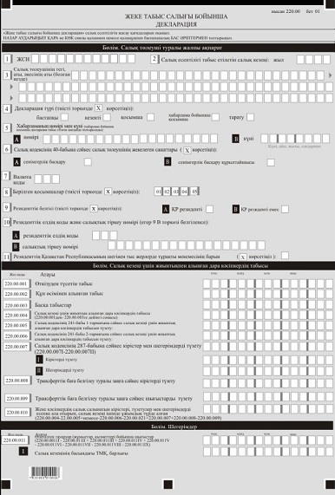

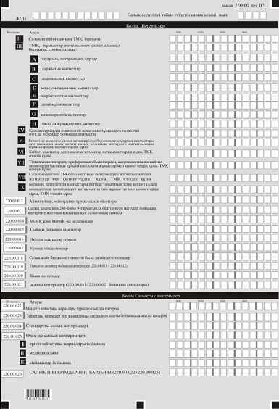

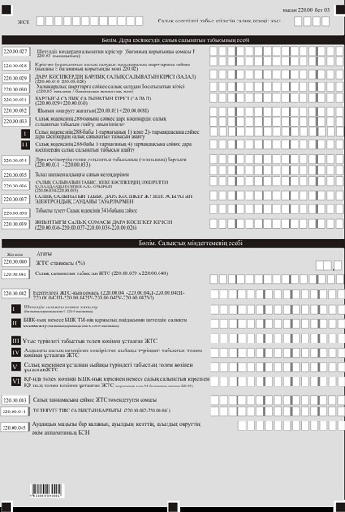

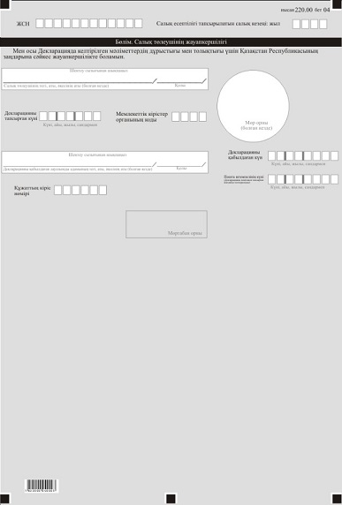

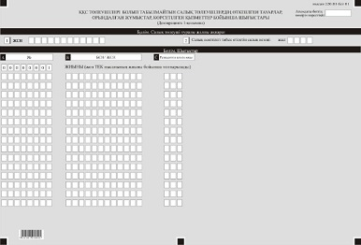

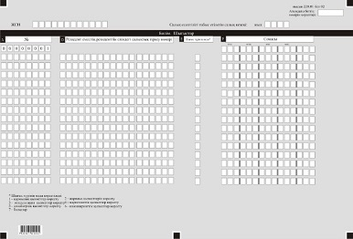

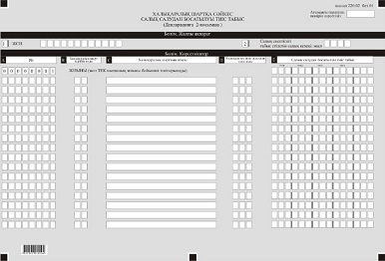

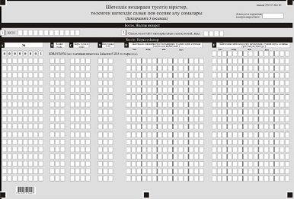

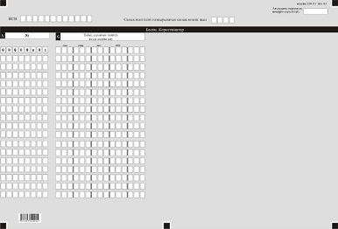

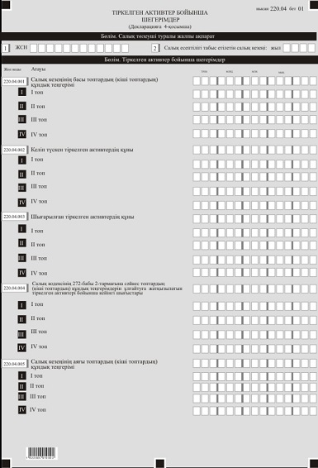

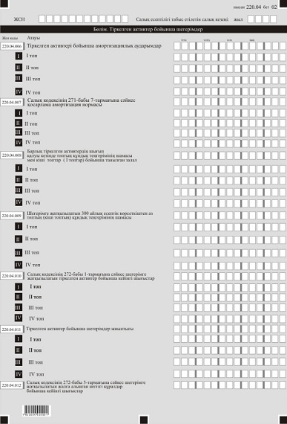

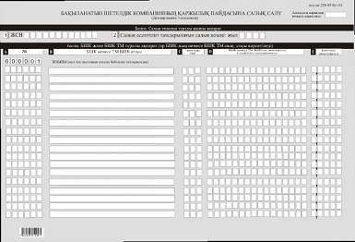

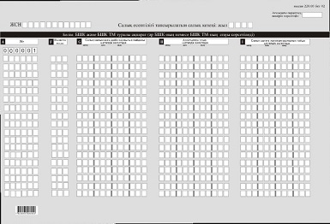

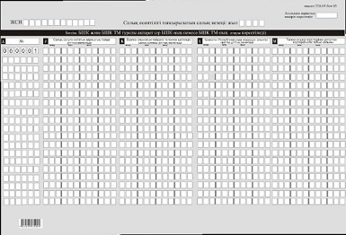

Қазақстан Республикасы
Қаржы Министрінің
2018 жылғы 12 ақпандағы
№ 166 бұйрығына
17-қосымша
"Жеке табыс салығы бойынша декларация (220.00-нысан)" салық есептілігін жасау қағидалары 1-тарау. Жалпы ережелер
1. Осы "Жеке табыс салығы бойынша декларация (220.00-нысан) салық есептілігін жасау қағидалары (бұдан әрі – Қағидалар) "Салық және бюджетке төленетін басқа да міндетті төлемдер туралы" 2017 жылғы 25 желтоқсандағы Қазақстан Республикасының Кодексіне (Салық Кодексі) сәйкес әзірленді және Жеке табыс салығын (бұдан әрі – ЖТС) есептеуге арналған "Жеке табыс салығы бойынша декларация" бойынша салық есептілігі нысанын (декларацияны) (бұдан әрі – декларация) жасау тәртібін айқындайды.
Декларацияны Салық кодексінің 337-бабы 1-тармағына, 358, 366-баптарына сәйкес жалпыға бірдей белгіленген тәртіппен салықтарды есептеуді және төлеуді жүзеге асыратын жеке тұлғалар – дара кәсіпкерлер және Салық кодексінің 700-бабында белгіленген ерекшеліктерді ескере отырып, Салық кодексінің 337-бабы 1-тармағына, 358, 366-баптарына сәйкес ауыл шаруашылығы өнімін, акваөсіру (балық өсіру шаруашылығы) өнімін өндірушілер және ауыл шаруашылығы кооперативтері үшін арнаулы салық режимі қолданылатын шаруа немесе фермер қожалықтары, сондай-ақ Салық кодексінің 30–тарауына сәйкес резидент емес жеке тұлғалар жасайды.
2. Декларация декларацияның өзінен (220-нысан) және салық міндеттемесінің есептелуі туралы ақпаратты егжей-тегжейлі көрсетуге арналған оған қосымшалардан (220.01-ден 220.05-ке дейінгі нысандар) тұрады.
3. Декларация толтыру кезінде түзетуге, өшіруге және тазалауға жол берілмейді.
4. Көрсеткіштер болмаған кезде тиісті торкөздері толтырылмайды.
5. Декларацияға қосымшалар декларациядағы тиісті көрсеткіштерді көрсетуді талап ететін жолдарды толтыру кезінде міндетті тәртіпте жасалады.
6. Декларацияға қосымшалар оларда көрсетілуі тиіс деректер болмаған кезде жасалмайды.
7. Декларацияға қосымшалардың парағында бар жолдардағы көрсеткіштердің саны асып кеткен жағдайда декларацияға қосымшаның осындай парағы қосымша толтырылады.
8. Осы Қағидаларда мынадай арифметикалық белгілер қолданылады: "+" – қосу; "–" – алу; "х" – көбейту; "/" – бөлу; "=" – тең.
9. Сомалардың теріс мәндері декларацияның тиісті жолының (бағанының) бірінші сол жақтағы торкөзінде "–" белгісімен белгіленеді.
10. Декларацияны жасау кезінде:
1) қағаз жеткізгіште – қара немесе көк сиялы қаламмен немесе қаламұшпен, баспаханалық бас әріптермен немесе баспа құрылғысын пайдалана отырып толтырылады;
2) электрондық нысанда – Салық кодексінің 208-бабына сәйкес толтырылады.
11. Салық төлеуші (салық агенті) декларацияны Салық кодексінің204-бабының 2-тармағына сәйкес қағаз және (немесе) электрондық жеткізгіштерде қазақ және (немесе) орыс тілдерінде жасайды, қол қояды, (Қазақстан Республикасының заңнамасында белгіленген жағдайларда мөрмен не электрондық цифрлық қолтаңбамен) куәландырады.
12. Декларацияны табыс ету кезінде:
1) келу тәртібінде қағаз жеткізгіште – екі данада жасалады, бір данасы декларацияны қабылдаған мемлекеттік кірістер органы қызметкерінің тегі, аты, әкесінің атын (болған кезде) мен қойылған қолы және мөрдің (мөртабан) бедері белгісімен салық төлеушіге (салық агентіне) қайтарылады.
2) пошта арқылы хабарламасы бар тапсырыс хатпен қағаз жеткізгіште– салық төлеуші (салық агенті) пошта немесе өзгелей байланыс ұйымының хабарламасын алады;
3) ақпараттарды компьютерлік өңдеуге жол беретін электрондық нысанда – салық төлеуші (салық агенті) мемлекеттік кірістер органдарының салық есептілігін қабылдау жүйесінің салық есептілігінің қабылданғаны немесе қабылданбағандығы туралы хабарлама алады.
13. Қосымшалардың "Салық төлеуші туралы жалпы ақпарат" деген бөлімдерінде декларацияның "Салық төлеуші туралы жалпы ақпарат" деген бөліміндегі көрсетілген тиісті деректер көрсетіледі.
2-тарау. Декларацияны толтыру бойынша түсіндірме (220.00-нысан)
14. "Салық төлеуші туралы жалпы ақпарат" деген бөлімде салық төлеуші мынадай деректерді:
1) салық төлеушінің жеке сәйкестендіру нөмірін (бұдан әрі – ЖСН/БСН);
2) салық есептілігі табыс етілетін салық кезеңін – декларация табыс етілетін есепті салық кезеңін (араб сандарымен көрсетіледі);
3) салық төлеушінің атауын – жеке басын куәландыратын құжаттарға сәйкес жеке тұлғаның тегі, аты, әкесінің аты (болған кезде) көрсетіледі.
Салық міндеттемесін сенімгерлікпен басқарушы орындаған кезде жолда жеке басын куәландыратын құжаттарға сәйкес сенімгерлікпен басқарушы жеке тұлғаның тегі, аты, әкесінің аты (болған кезде) көрсетіледі;
4) декларацияның түрін көрсетеді.
Тиісті торкөздер декларацияны Салық кодексінің 206-бабында көрсетілген салық есептілігінің түрлеріне жатқызу ескеріле отырып белгіленеді;
5) хабарламаның нөмірі мен күні.
Жолдар Салық кодексінің 206-бабы 3-тармағының 4) тармақшасында көзделген декларация түрі табыс етілген жағдайда толтырылады;
6) Салық кодексінің 40-бабына сәйкес салық төлеушінің жекелеген санаттары.
Торкөз, егер салық төлеуші А немесе В жолында көрсетілген санаттардың біріне жатқан жағдайда белгіленеді:
А – сенімгерлік басқару;
В – сенімгерлік басқару құрылтайшысы;
7) валюта коды – осы Қағидалардың 31-тармағына сәйкес валюта коды көрсетіледі;
8) табыс етілген қосымшалар.
Салық төлеуші табыс еткен декларацияға қосымшалардың нөмірі белгіленеді;
9) резиденттік белгісі:
А торкөзін Қазақстан Республикасының резидент салық төлеушісі белгілейді;
В торкөзін Қазақстан Республикасының резидент емес салық төлеушісі белгілейді;
10) резиденттік елінің коды мен салықтық тіркеу нөмірі.
Егер декларацияны Қазақстан Республикасының резидент емес салық төлеушісі жасаған жағдайда толтырылады, бұл ретте:
А жолында осы Қағидалардың 31-тармағына сәйкес резидент еместің резиденттік елінің коды көрсетіледі;
В жолында резидент еместің резиденттік еліндегі салықтық тіркеу нөмірі көрсетіледі;
11) Қазақстан Республикасы шегінен тыс жерлерде тұрақты мекемесінің болуы.
Торкөзді Қазақстан Республикасы шегінен тыс тұрақты мекемесі бар Қазақстан Республикасының резиденті толтырады.
15. "Дара кәсіпкердің салық салынатын кірісінің есебі" деген бөлімде:
1) 220.00.001 жолында Салық кодексінің 227-бабына сәйкес айқындалатын өткізуден түскен кіріс сомасы көрсетіледі;
2) 220.00.002 жолында Салық кодексінің 228-бабына сәйкес айқындалатын құн өсімінен түскен кіріс сомасы көрсетіледі;
3) 220.00.003 жолында салық кезеңі үшін жиынтықпен алынған дара кәсіпкердің табысына кіретін салық төлеушінің өзге де кірістері көрсетіледі;
4) 220.00.004 жолында 220.00.001-ден 220.00.003-ке дейінгі жолдарының сомасы ретінде айқындалатын салық кезеңі үшін жиынтықпен алынған дара кәсіпкер табысының жалпы сомасы көрсетіледі;
5) 220.00.005 жолында Салық кодексінің 241-бабы 1-тармағына сәйкес жүзеге асырылатын салық кезеңі үшін жиынтықпен алынған дара кәсіпкер табысын түзету сомасы көрсетіледі;
6) 220.00.006 жолында Салық кодексінің 241-бабы 2-тармағына сәйкес жүзеге асырылатын салық кезеңі үшін жиынтықпен алынған дара кәсіпкер табысын түзету сомасы көрсетіледі;
7) 220.00.007 жолында Салық кодексінің 287-бабына сәйкес айқындалатын кірістер мен шегерімдерді түзетулердің жалпы сомасы көрсетіледі. 220.00.007I және 220.00.007II (220.00.007I – 220.00.007II) жолдарының айырмасы ретінде айқындалады:
220.00.007 I жолында Салық кодексінің 287-бабына сәйкес айқындалатын кірістерді түзету сомасы көрсетіледі;
220.00.007 IІ жолында Салық кодексінің 287-бабына сәйкес айқындалатын шегерімдерді түзету сомасы көрсетіледі;
8) 220.00.008 жолында Трансферттік баға белгілеу туралы заңға сәйкес айқындалатын кірістерді түзету сомасы көрсетіледі;
9) 220.00.009 жолында Трансферттік баға белгілеу туралы заңға сәйкес айқындалатын шегерімдерді түзету сомасы көрсетіледі;
10) 220.00.010 жолында Салық кодексінің 366-бабы 2-тармағына сәйкес түзетулер мен шегерімдерді есепке ала отырып дара кәсіпкердің салық кезеңінде жиынтықпен алынған салық салынатын кірісі көрсетіледі. 220.00.004 – 220.00.005 + немесе – 220.00.006 – 220.00.021 + 220.00.007 + 220.00.008 – 220.00.009 ретінде айқындалады.
16. "Шегерімдер" деген бөлімде:
1) 220.00.011 жолында Салық кодексінің 242-бабы 1-тармағына сәйкес шегерімге жатқызылатын өткізілген (пайдаланылған) тауарлардың өзіндік құны, сатып алынған жұмыстардың, қызмет көрсетулердің құны көрсетіледі. 220.00.011 I – 220.00.011 II + 220.00.011 III + 220.00.011 IV + 220.00.011 V – 220.00.011 VI – 220.00.011 VII – 220.00.011 VIII – 220.00.011 IX ретінде айқындалады;
220.00.011 I жолында салық кезеңінің басына тауарлардың, шикізаттардың, материалдардың (оның ішінде сатып алынатын жартылай фабрикаттар мен жинақталатын бұйымдар, конструкциялар мен бөлшектер, отын, қосалқы бөлшектер және басқалар) (бұдан әрі – қорлар) теңгерімдік құны көрсетіледі. Бастапқы декларацияда аталған жол салық кезеңінің басына бухгалтерлік теңгерім бойынша айқындалған деректерге сәйкес толтырылады. Өзінің бастапқы декларациясын табыс ететін салық төлеушіде салық кезеңінің басында қорлар болмауы мүмкін;
220.00.011 II жолы салық кезеңінің соңына бухгалтерлік теңгерім деректеріне сәйкес толтырылады. Салық кезеңінің ішінде салық төлеуші табыс ететін тарату декларациясында 220.00.009 II жолы тиісті салық кезеңінің соңына бухгалтерлік есеп деректерінің негізінде толтырылады;
220.00.011 III жолында:
салық кезеңінің ішінде келіп түскен, оның ішінде сатып алынған, өтеусіз алынған, бірігу жолымен қайта ұйымдастыру нәтижесінде алынған, жарғылық капиталға салым ретінде алынған, сондай-ақ өзге де негіздер бойынша келіп түскен қорлар;
тараптас ұйымдар, дара кәсіпкерлер, жеке нотариустар, адвокаттар, кәсіби медиаторлар орындаған жұмыстар мен көрсеткен қызметтердің құны көрсетіледі;
220.00.011 III А және 220.00.011 III В жолдары мәндерінің қосындысымен (220.00.011 III А + 220.00.011 III B + 220.00.011 III C + 220.00.011 III D + 220.00.011 III E + 220.00.011 III F + 220.00.011 III G + 220.00.011 III H) айқындалады:
220.00.011 III А жолында салық төлеуші есепті салық кезеңі ішінде сатып алған, өтеусіз алған қорлар өзіндік құны көрсетіледі;
220.00.011 III B жолында қаржылық қызмет көрсетулердің құны көрсетіледі;
220.00.011 III C жолында жарнамалық қызмет көрсетулердің құны көрсетіледі;
220.00.011 III D жолында консультациялық қызмет көрсетулердің құны көрсетіледі;
220.00.011 III Е жолында маркетингтік қызмет көрсетулердің құны көрсетіледі;
220.00.011 III F жолында дизайнерлік қызмет көрсетулердің құны көрсетіледі;
220.00.011 III G жолында инжинирингтік қызмет көрсетулердің құны көрсетіледі;
220.00.011 III Н жолында салық кезеңі ішінде сатып алынған өзге де жұмыстар мен қызмет көрсетулердің құны көрсетіледі. Бұл жолға декларацияның 220.00.012-ден 220.00.020-ға дейінгі жолдары бойынша шегерімге жатқызылатын сатып алынған жұмыстар, қызметтер көрсетулер бойынша шығыстардың сомасы қосылмайды;
220.00.011 IV жолында шегерімге жатқызылатын қызметкерлердің есептелген кірістері мен жеке тұлғаларға өзге де төлемдер бойынша шығыстары көрсетіледі;
220.00.011 V жолында алдыңғы салық кезеңдерінде алдағы кезеңдердің шығыстары деп танылған және есепті салық кезеңінде шегерімдерге жатқызылатын жұмыстар мен қызмет көрсету құны, қорлардың өзіндік құны көрсетіледі;
220.00.011 VI жолында тіркелген активтер, жалға алынған негізгі құралдар, преференция объектілері бойынша кейінгі шығыстар деп танылатын жұмыстар мен қызмет көрсетулердің нақты құны, қорлардың өзіндік құны көрсетіледі;
220.00.011 VII жолында тіркелген активтердің, преференция объектілерінің, амортизацияға жатпайтын активтердің бастапқы құнына кіретін жұмыстар мен қызмет көрсетулердің нақты құны, қорлардың өзіндік құны көрсетіледі;
220.00.011 VIII жолында 220.00.011 VII жолы бойынша көрсетілетін құнды қоспағанда, Салық кодексінің 264-бабының негізінде шегерімдерге жатқызылмайтын жұмыстар мен қызметтердің нақты құны, қорлардың өзіндік құны, сондай-ақ Салық кодексінің 242-бабына сәйкес шегерімдерге жатқызылмайтын қорлардың табиғи кему сомасы көрсетіледі. Бұдан басқа, аталған жол бойынша декларацияның 220.00.012-ден 220.00.020-ға дейінгі жолдары бойынша шегерімге жататын қорлардың өзіндік құны көрсетіледі;
220.00.011 ІX жолында есепті салық кезеңінде алдағы кезеңдердің шығыстары деп танылған және кейінгі салық кезеңдерінде шегерімге жатқызылатын жұмыстар мен қызмет көрсетулердің құны, қорлардың өзіндік құны көрсетіледі;
2) 220.00.012 жолында Салық кодексінің 243-бабы 7-тармағына сәйкес шегерімге жатқызылатын айыппұлдардың, өсімпұлдардың, тұрақсыздық айыптарының жалпы сомасы көрсетіледі;
3) 220.00.013 жолында Салық кодексінің 243-бабы 9-тармағында белгіленген негіздер бойынша шегерімге жатқызылатын қосылған құн салығының (бұдан әрі – ҚҚС) сомасы көрсетіледі;
4) 220.00.014 жолында Салық кодексінің 243-бабы 11-тармағына сәйкес шегерімге жатқызылатын салық төлеушінің есептелген Мемлекеттік әлеуметтік сақтандыру қорына әлеуметтік аударымдар бойынша шығыстар сомасы көрсетіледі;
5) 220.00.015 жолында Салық кодексінің 246-бабына сәйкес шегерімге жатқызылатын сыйақылар бойынша шегерімдер сомасы көрсетіледі;
6) 220.00.016 жолында Салық кодексінің 245-бабына сәйкес шегерімге жатқызылатын өкілдік шығыстардың сомасы көрсетіледі;
7) 220.00.017 жолында Салық кодексінің 248-бабына сәйкес шегерімге жатқызылатын күмәнді талаптар сомасы көрсетіледі;
8) 220.00.018 жолында Салық кодексінің 263-бабына сәйкес шегерімге жатқызылатын салықтардың және бюджетке төленетін төлемдердің сомасы көрсетіледі;
9) 220.00.019 жолында Салық кодексінің 265, 266, 267, 268, 269 – 273-баптарына сәйкес айқындалатын, тіркелген активтер мен жалға берілген негізгі құралдар бойынша шегерімдердің сомасы көрсетіледі. Бұл жолға 220.04.011 және 220.04.012 жолдарының сомасы көшіріледі;
10) 220.00.020 жолында корпоративтік табыс салығын есептеу мақсатында шегерімдерге жатқызылатын өзге шығыстардың сомасы көрсетіледі;
11) 220.00.021 жолында 220.00.011 – 220.00.020 жолдарының сомасы ретінде айқындайтын шегірімдердің қорытынды сомасы көрсетіледі;
17. "Cалықтық шегірімдер" бөлімінде:
1) 220.00.022 жолында Қазақстан Республикасында зейнетақымен қамсыздандыру туралы Қазақстан Республикасының заңнамасында белгiленген мөлшердегі мiндеттi зейнетақы жарналарының түріндегі салықтық шегірімнің сомасы көрсетіледі;
2) 220.00.023 жолында Салық кодексінің 345-бабында белгіленген тәртіпте айқындалатын зейнетақы төлемдері және жинақтаушы сақтандыру шарттары бойынша салықтық шегерімнің сомасы көрсетіледі;
3) 220.00.024 жолында Салық кодексінің 346-бабында белгіленген тәртіпте айқындалатын стандартты салықтық шегерімдердің сомасы көрсетіледі;
4) 220.00.025 жолында Салық кодексінің 347, 348, 349-баптарында белгіленген тәртіпте айқындалатын өзге салықтық шегірімдердің сомасы көрсетіледі;
220.00.025 II жолында медицинасына салықтық шегерімдер сомасы көрсетіледі;
220.00.025 III жолында сыйақылар бойынша шегерімдер сомасы көрсетіледі;
5) 220.00.026 жолында 220.00.022-ден 220.00.025-ке дейінгі жолдардың сомасы ретінде айқындалатын cалықтық шегерімдердің жалпы сомасы көрсетіледі.
18. "Дара кәсіпкердің салық салынатын кірісінің есебі" бөлімінде:
1) 220.00.027 жолында Салық кодексінің 322-338-баптарына сәйкес айқындалатын есепті салық кезеңіндегі шетелдік көздерден алған немесе алуға жататын кірістердің жалпы сомасы көрсетіледі. Бұл жолға220.03-нысаны F бағанының қорытынды мәні көшіріледі. 220.00.027 жолы анықтамалық сипатқа ие;
2) 220.00.028 жолында Салық кодексінің 2-бабы 5-тармағына сәйкес халықаралық шарттарға сәйкес салық салудан босатылуы тиіс кіріс сомасы көрсетіледі. Бұл жолға 220.02-нысаны Е бағанының қорытынды мәні көшіріледі;
3) 220.00.029 жолында халықаралық салық салу ерекшелігі ескеріле отырып, дара кәсіпкердің салық салынатын кірісінің (залалының) сомасы көрсетіледі. Бұл ретте 220.00.030 I жолында көрсетілген сома дара кәсіпкердің салық салынатын кірісіне қосылуға жатады, ал салық салынатын кіріс болмаған жағдайда, Қазақстан Республикасы резидентiнiң залалы азайтылады. 220.00.029 жолы 220.00.010 және 220.00.028 жолдарының айырмасы (220.00.010 – 220.00.028) ретінде айқындалады;
4) 220.00. 030 жолында бақыланатын шетелдік компаниялардың(бұдан әрі – БШК) немесе бақыланатын шетелдік компаниялардың тұрақты мекемелерінің (бұдан әрі – БШК-ның ТМ) Салық кодекстің 297-бабына, 340-бабы 1-тармағына сәйкес айқындалған жиынтық пайдасы көрсетіледі;
5) 220.00.031 жолында салық салынатын кірісінің (залалдың) қорытындысы көрсетіледі. 220.00.031 жолы 220.00.029 және 220.00.030 жолдарының сомасы ретінде айқындалады;
6) 220.00.032 жолында Салық кодексінің 300-бабы 1-тармағына сәйкес көшірілуі тиіс залал көрсетіледі. Егер 220.00.031 жолының теріс мәні болса, 220.00.032 жолы 220.00.031 және 220.04.008 І жолдарының сомасы ретінде айқындалады. Егер 220.00.031 жолы оң мәнге ие болса, 220.00.032 жолына 220.04.008 I жолы көшіріледі;
7) 220.00.033 жолында Салық кодексінің 288-бабына сәйкес дара кәсіпкердің салық салынатын кірісін кеміту сомасы көрсетіледі. 220.00.033 жолы 220.00.033 I және 220.00.033 II жолдары мыналарды қамтиды:
220.00.033 I жолында салық төлеуші Салық кодексінің 288-бабы 1-тармағының 1) тармақшасына сәйкес салық салынатын кірісті кемітуге құқығы бар шығыстар көрсетіледі.
220.00.033 II жолында салық төлеуші Салық кодексінің 288-бабы1-тармағы 4) тармақшасына сәйкес салық салынатын кірісті кемітуге құқығы бар шығыстар көрсетіледі;
8) 220.00.034 жолында Салық кодексінің 288-бабына сәйкес есептелген азайту ескере отырып, дара кәсіпкердің салық салынатын кірісі көрсетіледі. 220.00.031 және 220.00.033 жолдарының айырмасы (220.00.031 – 220.00.033) ретінде айқындалады. Егер 220.00.033 жолы 220.00.031 жолынан артық болса, 220.00.034 жолында нөл көрсетіледі;
9) 220.00.035 жолында алдыңғы салық кезеңдерінен көшірілген залалдар көрсетіледі;
10) 220.00.036 жолында көшірілген залалдар ескере отырып, дара кәсіпкердің салық салынатын кірісі көрсетіледі. Егер 220.00.034 жолында оң мән көрсетілген жағдайда толтырылады. 220.00.034 және 220.00.035 жолдарының айырмасы (220.00.034 – 220.00.035) ретінде айқындалады. Егер 220.00.035 жолы 220.00.034 жолынан артық болса, 220.00.036 жолында нөл көрсетіледі.
11) 220.00.037 жолында Салық кодексінің 357-бабы 2-тармағына сәйкес тауарлардың электрондық саудасын жүзеге асыратын дара кәсіпкердің салық салынатын кірісінің сомасы көрсетіледі;
12) 220.00.038 жолында Салық кодексінің 341-бабының 1-тармағында көзделген кірісті түзету сомасы көрсетіледі;
13) 220.00.039 жолында дара кәсіпкердің салынатын кіріс сомасының қорытындысы көрсетіледі. 220.00.036-220.00.037-220.00.038-220.00.026 ретінде айқындалады.
19. "Салықтық міндеттеменің есебі" бөлімінде:
1) 220.00.040 жолында Салық кодексінің 320-бабы 1-тармағына сәйкес ЖТС-ның мөлшерлемесі пайызда көрсетіледі;
2) 220.00.041 жолында дара кәсіпкердің салық салынатын кірісінен алынатын жеке табыс салығының сомасы көрсетіледі. 220.00.043 және 220.00.044 жолдарының туындысы (220.00.043 х 220.00.044) ретінде айқындалады;
3) 220.00.042 жолында Салық кодексінің 302-бабы 1-тармағына сәйкес салық кезеңі үшін есептелген жеке табыс салығының сомасы көрсетіледі. 220.00.041, 220.00.042 I, 220.00.042 II, 220.00.042 III, 220.00.042 IV және 220.00.042V жолдарының айырмасы (220.00.041 – 220.00.042 I – 220.00.042 II – 220.00.042 III – 220.00.042 IV – 220.00.042V) ретінде айқындалады. Егер алынған айырма нөлден төмен болса, онда 220.00.042 жолында нөл көрсетіледі;
4) 220.00.042 I жолында Салық кодексінің 359-бабының 1-тармағына сәйкес Қазақстан Республикасында ЖТС төлеу кезінде ескерілетін Қазақстан Республикасының шегінен тыс жерлерде кіріске төленген салықтардың немесе резидент салық төлеуші Қазақстан Республикасының шегінен тыс көздерден алған табыстарға соған ұқсас табыс салығы түрлерінің сомасы көрсетіледі. Бұл жолға 220.03-нысаны G бағанының қорытынды мәні көшіріледі;
5) 220.00.042 II жолында Салық кодексінің 359-бабы 2-тармағына сәйкес есептелген БШК-ның немесе БШК ТМ-ның қаржылық пайдасынан шетелдік табыс салығын есепке жатқызу сомасы көрсетіледі. Бұл жолға 220.05-нысаны К бағанының қорытынды мәні көшіріледі;
6) 220.00.042 III жолында Салық кодексінің 302-бабы 2-тармағына сәйкес ұтыс түріндегі кірістен төлем көзiнен салық кезеңінде ұстап қалған ЖТС-ның сомасы көрсетіледі;
7) 220.00.042 ІV жолында сыйақы түріндегі кірістен төлем көзiнен ұстап қалған және осы Кодекстің 302-бабының 3-тармағына сәйкес өткен салықтық кезеңдерден ауыстырылған ЖТС-ның сомасы көрсетіледі;
8) 220.00.042 V жолында Салық кодексінің 302-бабы 2-тармағына сәйкес бюджетке төленуі тиіс жеке табыс салығының сомасына кемітілетін сыйақы түріндегі кірістен төлем көзiнен салық кезеңінде ұстап қалған ЖТС-ның сомасы көрсетіледі;
9) 220.00.042 VІ жолында Салық кодексінің 358-бабы 6-тармағының 1) немесе 2) тармақшаларына сәйкес салық кезеңінде БШК Қазақстан Республикасындағы көздерден алынған кірісінен ұсталған КТС немесе Қазақстан Республикасындағы көздерден салық салынатын кірісінен төленген КТС сомасы көрсетіледі. Бұл жолға 220.05-нысаны М бағанының қорытынды мәні көшіріледі;
10) 220.00.043 жолында салық заңнамасына сәйкес ЖТС-ның азайту көрсетіледі;
11) 220.00.044 жолында Салық кодексінің 101-бабына сәйкес жеке табыс салығын төлеу есебінде есепке жатқызу жүзеге асырылатын соманы қоса алғанда төлеуге жататын ЖТС-ның сомасы көрсетіледі. Жеке табыс салығын төлеу Салық кодексінің 362-бабы 1-тармағына сәйкес айқындалады. 220.00.044 жолы 220.00.042 және 220.00.043 жолдарының айырмасы(220.00.042 – 220.00.043) ретінде айқындалады;
12) 220.00.045 жолында аудандық маңызы бар қалалар, ауылдар, кенттер, ауылдық округтер әкімдері аппаратының бизнес-сәйкестендіру нөмірі көрсетіледі;
Бұл ретте, мемлекеттік кірістер органында дара кәсіпкер ретінде тіркеу есебіне қою кезінде мәлімделген, дара кәсіпкер қызметін басымдықпен жүзеге асыратын орын – дара кәсіпкердің орналасқан жері болып танылады.
20. "Салық төлеушiнiң жауапкершiлiгi" деген бөлімде:
1) "Салық төлеушiнiң тегі, аты, әкесінің аты (болған кезде)" деген жолда жеке басын куәландыратын құжаттарға сәйкес жеке тұлғаның тегі, аты, әкесінің аты (болған кезде) көрсетіледі;
2) декларацияның тапсырылған күні – декларация мемлекеттік кірістер органына табыс етілген күн;
3) мемлекеттік кірістер органының коды – салық төлеушінің орналасқан орны бойынша мемлекеттік кірістер органының коды;
4) "Декларацияны қабылдаған лауазымды адамның тегі, аты, әкесінің аты (болған кезде)" жолында декларацияны қабылдаған мемлекеттік кірістер органы қызметкерінің тегі, аты, әкесінің аты (болған кезде) көрсетіледі;
5) декларацияның қабылданған күні – Салық кодексінің 209-бабы 2-тармағына сәйкес декларацияны табыс ету күні;
6) құжаттың кіріс нөмірі – мемлекеттік кірістер органы берген декларацияның тіркеу нөмірі;
7) пошта штемпелінің күні – пошта немесе өзге байланыс ұйымы қойған пошта штемпелінің күні көрсетіледі.
Осы тармақтың 4), 5), 6) және 7) тармақшаларын декларацияны қағаз жеткізгіште қабылдаған мемлекеттік кірістер органының қызметкері толтырады.
3-тарау. ҚҚС төлеушi болып табылмайтын салық төлеушiлердiң өткізілген тауарлар, орындалған жұмыстар, көрсетілген қызметтер бойынша шығыстары – 220.01-нысанын толтыру бойынша түсіндірме
21. Бұл нысанды ҚҚС төлеуші болып табылмайтын тұлғалар толтырады. Нысанда шегерімге жатқызылмайтындарды қоса алғанда, сатып алынған тауарлар (жұмыстар, қызметтер) туралы мәліметтер көрсетіледі. Осы нысандағы мәліметтер декларацияға және оған қосымшаларға көшірілмейді.
22. "Шығыстар" деген бөлімде:
А бағанында жолдың реттік нөмірі көрсетіледі;
В бағанында салық төлеуші-контрагенттің ЖСН (БСН) көрсетіледі;
С бағанында осы Қағидалардың 35-тармағына сәйкес бейрезидент контрагенттің резиденттік елінің коды көрсетіледі;
D бағанында бейрезидент контрагенттің резиденттік еліндегі салықтық тіркеу нөмірі көрсетіледі. Баған С бағанында резиденттік елінің коды көрсетілген кезде толтырылады;
Е бағанында шығыс түрлерінің коды көрсетіледі:
1 – қаржылық қызмет көрсетулер;
2 – жарнамалық қызмет көрсетулер;
3 – консультациялық қызмет көрсетулер;
4 – маркетингтік қызмет көрсетулер;
5 – дизайнерлік қызмет көрсетулер;
6 – инжинирингтік қызмет көрсетулер;
7 – өзгелері;
F бағанында сатып алынған тауарлардың (жұмыстардың, қызметтердің) құны көрсетіледі.
4-тарау. Халықаралық шартқа сәйкес салық салудан босатылуы тиіс кіріс – 220.02-нысанын толтыру бойынша түсіндірме
23. Бұл нысан Қазақстан Республикасымен жасалған халықаралық шарттарға сәйкес салық салудан босатылуы тиіс кірісті айқындауға арналған. Салық кодексінің 2-бабы 5-тармағына сәйкес егер Қазақстан Республикасы ратификациялаған халықаралық шартта Салық кодексіндегі қамтылғандардан өзгеше ережелер қолданылса, онда Қазақстан Республикасы ратификациялаған халықаралық шарттың ережелері қолданылады.
24. "Көрсеткіштер" деген бөлімде:
1) А бағанында жолдың реттік нөмірі көрсетіледі;
2) В бағанында оған сәйкес кіріске қатысты Салық кодексінде белгіленген тәртіптен ерекше салық салу тәртібі белгіленген осы Қағидалардың 36-тармағына сәйкес халықаралық шарт түрінің коды көрсетіледі;
3) С бағанында халықаралық шарттың атауы көрсетіледі;
4) D бағанында осы Қағидалардың 34-тармағына сәйкес халықаралық шарт жасалған елдің коды көрсетіледі;
5) Е бағанында халықаралық шарт ережелеріне сәйкес салық салудан босатылуы тиіс кіріс көрсетіледі.
220.02-нысанының Е бағанының қорытынды мәні 220.00.031 жолына көшіріледі.
5-тарау. Шетелдегі көздерден алынған кірістер, төленген шетел салығы мен оны есепке жатқызу сомасы – 220.03– нысанын толтыру бойынша түсіндірме
25. Бұл нысан шетел көздерінен алынған кірістерді, оның ішінде жеңілдікті салық салынатын елдердегі көздерден алынған кірістерді сондай-ақ Салық кодексінің 8-бөліміне сәйкес төленген шетел салығы мен оны есепке жатқызу сомасын айқындауға арналған. Бұл қосымшада БШК-ның қаржылық пайдасы немесе БШК ТМ-ның қаржылық пайдасы көрсетілмейді.
26. "Көрсеткіштер" бөлімінде:
1) А бағанында жолдың реттік нөмірі көрсетіледі;
2) В бағанында осы Қағидалардың 33-тармағына сәйкес Қазақстан Республикасында салық салуға жататын салық төлеуші-резидентке кіріс төлейтін бейрезидент орналасқан елдің коды көрсетіледі;
3) С бағанында осы Қағидалардың 31-тармағы 2) тармақшасына сәйкес Салық кодексінің 322-338-баптарына сәйкес Қазақстан Республикасында салық салуға жататын, есепті салық кезеңінің ішінде шет мемлекеттегі көздерден салық төлеуші-резидентке есептелген кіріс түрінің коды көрсетіледі;
Егер салық төлеуші-резидентке есепті салық кезеңінде бір шетел мемлекетінде әртүрлі кіріс түрлері есептелген жағдайда, онда осы бағанда осындай шетел мемлекеттердегі көздерден әрбір есептелген кіріс көздері бөлек көрсетіледі;
4) D бағанында осы Қағидалардың 32-тармағына сәйкес Е бағанында көрсетілген кіріс түрінің коды көрсетіледі;
Егер есепті салық кезеңінде салық төлеуші-резидентке кірістер әртүрлі валютада есептелген жағдайда, онда осы бағанда әрбір валюта бойынша кіріс сомасы бөлек көрсетіледі;
5) Е бағанында Салық кодексінің 322-338-баптарына сәйкес Қазақстан Республикасында салық салуға жататын, есепті салық кезеңінің ішінде шет мемлекеттегі көздерден салық төлеуші-резидентке есептелген кіріс сомасы, мыналарды қоса алғанда:
шет мемлекеттегі тұрақты базамен (тұрақты мекеме) байланысы жоқ қызметтен алынған кірістер;
шет мемлекеттегі тұрақты база (тұрақты мекеме) арқылы қызметтен алынған кірістер;
салық төлеуші-резидент жеңілдікті салық салынатын елдердегі көздерден алған, осы тармақшада көрсетілген кірістер шетел валютасында көрсетіледі.
Егер салық төлеушi-резиденттің бiр шет мемлекетте бiрнеше көздерден бір валютада, бір кіріс түрін алуға жататын жағдайда, онда бұл бағанда осындай шет мемлекетте алынуға жататын осындай кіріс түрiнiң жалпы сомасы көрсетiледi;
6) F бағанында бағанында кіріс алынуға жататын күннен бастап, алдындағы соңғы жұмыс күні айқындалған валюта айырбастаудың нарықтық бағамы қолданыла отырып, ұлттық валютада қайта есептелген E бағанында көрсетілген кірістердің сомасы көрсетіледі;
7) G бағанында Салық кодексінің 359-бабының 1-тармағының ережелеріне сәйкес Қазақстан Республикасында жеке табыс салығын төлеу кезінде есепке жатқызылатын шетел мемлекеттерінің көздерінен алынатын табыстан есептелген шетелдік табыс салығының сомалары ұлттық валютада көрсетіледі;
Бұл ретте, шетелдік табыс салығының есепке жатқызылатын сомасының мөлшері мынадай сомалардың:
резидент-салық төлеуші Қазақстан Республикасының шегінен тыс жерлердегі көздерден алған кірістерден шет мемлекетте іс жүзінде төленген шетелдік табыс салығы сомасының;
Қазақстан Республикасының шегінен тыс жерлердегі көздерден алынған кірістерден Қазақстан Республикасының халықаралық шартының ережелеріне сәйкес шет мемлекетте төленуге жататын шетелдік табыс салығы сомасының;
Қазақстан Республикасында осы Кодексінің 320-бабында белгіленген мөлшерлеме бойынша есептелген, Қазақстан Республикасының шегінен тыс жерлердегі көздерден алынған кірістерден жеке табыс салығы сомасының ең азын білдіреді.
8) "2010", "2020", "2030", "2040", "2050", "2200", "2210", "2250", "2270", "2290" тиісті кіріс түрлері кодтарының F бағаны жолдарының қорытынды мәні 220.00.001 жолына көшіріледі;
"2260" тиісті кіріс түрі кодының F бағаны жолының қорытынды мәні 220.00.002 жолына көшіріледі;
Өзге де тиісті кіріс түрлері кодтарының F бағаны жолдарының қорытынды мәні 220.00.003 жолына көшіріледі;
F бағаны 220.00.027 жолына көшіріледі.
9) G бағанының қорытынды мәні 220.00.042 I жолына көшіріледі.
6-тарау. Тіркелген активтер бойынша шегерімдер – 220.04-нысанын толтыру бойынша түсіндірме
27. Бұл нысан Салық кодексінің 265, 272 және 273-баптарына сәйкес тіркелген активтер бойынша шегерімдерді айқындауға, сондай-ақ Салық кодексінің 300-бабы 1-тармағына сәйкес кейінгі салық кезеңдеріне көшірілетін 1-топтың тіркелген активтерін шығарудан залалды айқындауға арналған.
28. "Тіркелген активтер бойынша шегерімдер" деген бөлімде.
1) 220.04.001 жолында салық кезеңнің басына топтардың құндық теңгерімінің жалпы сомасы көрсетіледі. 220.04.001 І-ден 220.04.001 ІV-ке дейінгі жолдардың сомасы ретінде айқындалады:
220.04.001 І жолында Салық кодексінің 267-бабы 7-тармағына сәйкес айқындалатын салық кезеңнің басына І топтың тіркелген активтерінің кіші топтары бойынша құндық теңгерімінің сомасы көрсетіледі;
220.04.001 ІІ жолында Салық кодексінің 267-бабы 7-тармағына сәйкес айқындалатын салық кезеңнің басына ІI топтың тіркелген активтерінің құндық теңгерімінің сомасы көрсетіледі;
220.04.001 ІІІ жолында Салық кодексінің 267-бабы 7-тармағына сәйкес айқындалатын салық кезеңнің басына ІII топтың тіркелген активтерінің құндық теңгерімінің сомасы көрсетіледі;
220.04.001 ІV жолында Салық кодексінің 267-бабы 7-тармағына сәйкес айқындалатын салық кезеңнің басына ІV топтың тіркелген активтерінің құндық теңгерімінің сомасы көрсетіледі;
2) 220.04.002 жолында салық кезеңінде келіп түскен тіркелген активтердің жалпы құны көрсетіледі. 220.04.002 І-ден 220.04.002 ІV-ке дейінгі жолдардың сомасы ретінде айқындалады:
220.04.002 І жолында Салық кодексінің 268-бабына сәйкес айқындалатын келіп түскен І топтың тіркелген активтерінің құны көрсетіледі;
220.04.002 ІІ жолында Салық кодексінің 268-бабына сәйкес айқындалатын келіп түскен ІІ топтың тіркелген активтерінің құны көрсетіледі;
220.04.002 ІІІ жолында Салық кодексінің 268-бабына сәйкес айқындалатын келіп түскен ІІІ топтың тіркелген активтерінің құны көрсетіледі;
220.04.002 ІV жолында Салық кодексінің 268-бабына сәйкес айқындалатын келіп түскен ІV топтың тіркелген активтерінің құны көрсетіледі;
3) 220.04.003 жолында шығарылған тіркелген активтердің жалпы құны көрсетіледі. 220.04.003 І-ден 220.04.003 ІV-ке дейінгі жолдардың сомасы ретінде айқындалады:
220.04.003 І жолында Салық кодексінің 270-бабына сәйкес айқындалатын І топтың шығарылған тіркелген активтерінің құны көрсетіледі;
220.04.003 ІІ жолында Салық кодексінің 270-бабына сәйкес айқындалатын ІІ топтың шығарылған тіркелген активтерінің құны көрсетіледі;
220.04.003 ІІІ жолында Салық кодексінің 270-бабына сәйкес айқындалатын ІІІ топтың шығарылған тіркелген активтерінің құны көрсетіледі;
220.04.003 ІV жолында Салық кодексінің 270-бабына сәйкес айқындалатын ІV топтың шығарылған тіркелген активтерінің жалпы құны көрсетіледі;
4) 220.04.004 жолында Салық кодексінің 272-бабы 2-тармағына сәйкес топтардың (кіші топтардың) құндық теңгерімін ұлғайтуға жатқызылатын кейінгі шығыстардың жалпы сомасы көрсетіледі. 220.04.004 І-ден 220.04.004 ІV-ке дейінгі жолдардың сомасы ретінде айқындалады:
220.04.004 І жолында Салық кодексінің 272-бабы 2-тармағына сәйкес кіші топтардың құндық теңгерімін ұлғайтуға жатқызылатын І топтың тіркелген активтері бойынша кейінгі шығыстар көрсетіледі;
220.04.004 ІІ жолында Салық кодексінің 272-бабы 2-тармағына сәйкес топтардың құндық теңгерімін ұлғайтуға жатқызылатын ІI топтың тіркелген активтері бойынша кейінгі шығыстар көрсетіледі;
220.04.004 ІІІ жолында Салық кодексінің 272-бабы 2-тармағына сәйкес топтардың құндық теңгерімін ұлғайтуға жатқызылатын ІII топтың тіркелген активтері бойынша кейінгі шығыстар көрсетіледі;
220.04.004 ІV жолында Салық кодексінің 272-бабы 2-тармағына сәйкес топтардың құндық теңгерімін ұлғайтуға жатқызылатын ІV топтың тіркелген активтері бойынша кейінгі шығыстар көрсетіледі;
5) 220.04.005 жолында салық кезеңнің аяғына топтардың құндық теңгерімнің жалпы сомасы көрсетіледі. 220.04.005 І-ден 220.04.005 ІV-ке дейінгі жолдардың сомасы ретінде айқындалады:
220.04.005 І жолында Салық кодексінің 267-бабы 8-тармағына сәйкес айқындалатын салық кезеңінің аяғына І топтың тіркелген активтерінің кіші топтары бойынша құндық теңгерімнің жалпы сомасы көрсетіледі;
220.04.005 ІІ жолында Салық кодексінің 267-бабы 8-тармағына сәйкес айқындалатын салық кезеңнің аяғына ІI топтың тіркелген активтерінің құндық теңгерімнің сомасы көрсетіледі;
220.04.005 ІІІ жолында Салық кодексінің 267-бабы 8-тармағына сәйкес айқындалатын салық кезеңнің аяғына ІII топтың тіркелген активтерінің құндық теңгерімнің сомасы көрсетіледі;
220.04.005 ІV жолында Салық кодексінің 267-бабы 8-тармағына сәйкес айқындалатын салық кезеңнің аяғына ІV топтың тіркелген активтерінің құндық теңгерімнің сомасы көрсетіледі;
6) 220.04.006 жолында Салық кодексінің 271-бабы 2 және 3-тармақтарына сәйкес салық кезеңінің қорытындысы бойынша есептелген тіркелген активтер бойынша амортизациялық аударымдардың жалпы сомасы көрсетіледі. 220.04.006 І-ден 220.04.006 ІV-ке дейінгі жолдардың сомасы ретінде айқындалады:
220.04.006 І жолында Салық кодексінің 271-бабы 2 және 3-тармақтарына сәйкес есептелінген І топтың тіркелген активтері бойынша амортизациялық аударымдар көрсетіледі;
220.04.006 ІІ жолында Салық кодексінің 271-бабы 2 және 3-тармақтарына сәйкес есептелінген ІІ топтың тіркелген активтері бойынша амортизациялық аударымдар көрсетіледі;
220.04.006 ІІІ жолында Салық кодексінің 271-бабы 2 және3-тармақтарына сәйкес есептелінген ІІІ топтың тіркелген активтері бойынша амортизациялық аударымдар көрсетіледі;
220.04.006 ІV жолында Салық кодексінің 271-бабы 2 және 3-тармақтарына сәйкес есептелінген ІV топтың тіркелген активтері бойынша амортизациялық аударымдар көрсетіледі;
7) 220.04.007 жолында Салық кодексінің 271-бабы 7-тармағына сәйкес амортизацияның қосарланған нормасы бойынша есептелген амортизациялық аударымдардың жалпы сомасы көрсетіледі. 220.04.007 І-ден 220.04.007 ІV-ке дейінгі жолдардың сомасы ретінде айқындалады:
220.04.007 І жолында Салық кодексінің 271-бабы 7-тармағына сәйкес І топтың тіркелген активтері бойынша амортизацияның қосарланған нормасы бойынша есептелген амортизациялық аударымдардың сомасы көрсетіледі;
220.04.007 ІІ жолында Салық кодексінің 271-бабы 7-тармағына сәйкес ІІ-топтың тіркелген активтері бойынша амортизацияның қосарланған нормасы бойынша есептелген амортизациялық аударымдардың сомасы көрсетіледі;
220.04.007 ІIІ жолында ІIІ топтың тіркелген активтері бойынша Салық кодексінің 120-бабы 6-тармағына сәйкес амортизацияның қосарланған нормасы бойынша есептелген амортизациялық аударымдардың сомасы көрсетіледі;
220.04.007 ІV жолында Салық кодексінің 271-бабы 7-тармағына сәйкес ІV–топтың тіркелген активтері бойынша амортизацияның қосарланған нормасы бойынша есептелген амортизациялық аударымдардың сомасы көрсетіледі;
8) 220.04.008 жолында Салық кодексінің 273-бабы 3-тармағын ескере отырып, Салық кодексінің 273-бабы 1 және 2-тармақтарына сәйкес шегерімге жатқызылатын (ІІ, ІІІ, ІV топтары) немесе залал деп танылатын (І тобы) барлық тіркелген активтерді шығару кезіндегі топтардың (кіші топтардың) құндық теңгерімі көрсетіледі. 220.04.008 І-ден 220.04.008 ІV-ке дейінгі жолдардың сомасы ретінде айқындалады:
220.04.008 І жолында Салық кодексінің 273-бабы 3-тармағын ескере отырып, Салық кодексінің 273-бабы 1-тармағына сәйкес залал деп танылатын І топтың шығарылған тіркелген активтерінің (өтеусіз берілгенді қоспағанда) кіші топтарының құндық теңгерім сомасы көрсетіледі;
220.04.008 ІІ жолында Салық кодексінің 273-бабы 3-тармағын ескере отырып, Салық кодексінің 273-бабы 2-тармағына сәйкес шегерімге жатқызылатын топтардың барлық тіркелген активтерінің шығарылуы (өтеусіз бергенді қоспағанда) кезіндегі ІІ топтың құндық теңгерімі көрсетіледі;
220.04.008 ІІІ жолында Салық кодексінің 273-бабы 3-тармағын ескере отырып, Салық кодексінің 273-бабы 2-тармағына сәйкес шегерімге жатқызылатын топтардың барлық тіркелген активтерінің шығарылуы (өтеусіз бергенді қоспағанда) кезіндегі ІІІ топтың құндық теңгерімі көрсетіледі;
220.04.008 ІV жолында Салық кодексінің 273-бабы 3-тармағын ескере отырып, Салық кодексінің 273-бабы 2-тармағына сәйкес шегерімге жатқызылатын топтардың барлық тіркелген активтерінің шығарылуы (өтеусіз бергенді қоспағанда) кезіндегі ІV топтың құндық теңгерімі көрсетіледі;
9) 220.04.009 жолында Салық кодексінің 273-бабы 4-тармағына сәйкес шегерімге жатқызылатын І топтың тіркелген активтері бойынша Республикалық бюджет туралы заңда белгіленген және салық кезеңінің соңғы күніне дейін күші бар айлық есептік көрсеткіштің 300 еселенген мөлшерден кем соманы құрайтын салық кезеңінің соңына топтың (кіші топтың) құндық теңгерімі көрсетіледі. 220.04.009 І-ден 220.04.009 ІV-ке дейінгі жолдардың сомасы ретінде айқындалады:
220.04.009 І жолында Салық кодексінің 273-бабы 4-тармағына сәйкес шегерімге жатқызылатын І топтың тіркелген активтері бойынша Республикалық бюджет туралы заңда белгіленген және салық кезеңінің соңғы күніне дейін күші бар айлық есептік көрсеткіштің 300 еселенген мөлшерден кем соманы құрайтын салық кезеңінің соңына кіші топтың құндық теңгерімі көрсетіледі;
220.04.009 ІІ жолында Салық кодексінің 273-бабы 4-тармағына сәйкес шегерімге жатқызылатын ІІ топтың тіркелген активтері бойынша Республикалық бюджет туралы заңда белгіленген және салық кезеңінің соңғы күніне дейін күші бар айлық есептік көрсеткіштің 300-еселенген мөлшерден кем соманы құрайтын салық кезеңінің соңына кіші топтың құндық теңгерімі көрсетіледі;
220.04.009 ІІІ жолында Салық кодексінің 273-бабы 4-тармағына сәйкес шегерімге жатқызылатын ІІІ топтың тіркелген активтері бойынша Республикалық бюджет туралы заңда белгіленген және салық кезеңінің соңғы күніне дейін күші бар айлық есептік көрсеткіштің 300 еселенген мөлшерден кем соманы құрайтын салық кезеңінің соңына кіші топтың құндық теңгерімі көрсетіледі;
220.04.009 ІV жолында Салық кодексінің 273-бабы 4-тармағына сәйкес шегерімге жатқызылатын ІV топтың тіркелген активтері бойынша Республикалық бюджет туралы заңында белгіленген және салық кезеңінің соңғы күніне дейін күші бар айлық есептік көрсеткіштің 300 еселенген мөлшерден кем соманы құрайтын салық кезеңінің соңына кіші топтың құндық теңгерімі көрсетіледі;
10) 220.04.010 жолында қызметкерлердің есептелген кірістері бойынша шығыстарды қоспағанда Салық кодексінің 272-бабы 1-тармағына сәйкес шегерімге жатқызылатын кейінгі шығыстардың жалпы сомасы көрсетіледі. 220.04.010 І-ден 220.04.010 ІV-ке дейінгі жолдардың сомасы ретінде айқындалады:
220.04.010 І жолында Салық кодексінің 272-бабы 1-тармағына сәйкес шегерімге жатқызылатын І топтың тіркелген активтері бойынша кейінгі шығыстар көрсетіледі;
220.04.010 ІІ жолында Салық кодексінің 272-бабы 1-тармағына сәйкес шегерімге жатқызылатын ІІ топтың тіркелген активтері бойынша кейінгі шығыстар көрсетіледі;
220.04.010 ІІІ жолында Салық кодексінің 272-бабы 1-тармағына сәйкес шегерімге жатқызылатын ІІІ топтың тіркелген активтері бойынша кейінгі шығыстар көрсетіледі;
220.04.010 ІV жолында Салық кодексінің 272-бабы 1-тармағына сәйкес шегерімге жатқызылатын ІV топтың тіркелген активтері бойынша кейінгі шығыстар көрсетіледі;
11) 220.04.011 жолында тіркелген активтер бойынша салық кезеңі шегерімдерінің жалпы сомасы көрсетіледі. 220.04.011 І-ден 220.04.011 ІV-ке дейінгі жолдардың сомасы ретінде айқындалады:
220.04.011 І жолында І топтың тіркелген активтері бойынша шегерімдер көрсетіледі. 220.04.006 І, 220.04.007 І, 220.04.009 І, 220.04.010 І (220.04.006 І + 220.04.007 І + 220.04.009 І + 220.04.010 І) жолдарының сомасы ретінде айқындалады;
220.04.011 ІІ жолында ІІ топтың тіркелген активтері бойынша шегерімдер көрсетіледі. 220.04.006 ІІ, 220.04.007 ІІ, 220.04.008 ІІ, 220.04.009 ІІ, 220.04.010 ІІ (220.04.006 ІІ + 220.04.007 ІІ + 220.04.008 ІІ + 220.04.009 ІІ + 220.04.010 ІІ) жолдарының сомасы ретінде айқындалады;
220.04.011 ІІІ жолында ІІІ топтың тіркелген активтері бойынша шегерімдер көрсетіледі. 220.04.006 ІІІ, 220.04.007 ІІІ, 220.04.008 ІІІ, 220.04.009 ІІІ, 220.04.010 ІІІ (220.04.006 ІІІ + 220.04.007 ІІІ + 220.04.008 ІІІ + 220.04.009 ІІІ + 220.04.010 ІІІ) жолдарының сомасы ретінде айқындалады;
220.04.011 ІV жолында IV топтың тіркелген активтері бойынша шегерімдер көрсетіледі. 220.04.006 ІV, 220.04.007 ІV, 220.04.008 ІV, 220.04.009 ІV, 220.04.010 ІV (220.04.006 ІV + 220.04.007 ІV + 220.04.008 ІV + 220.04.009 ІV + 220.04.010 ІV) жолдарының сомасы ретінде айқындалады;
12) 220.04.012 жолында Салық кодексінің 272-бабы 5-тармағына сәйкес шегерімге жатқызылатын жалға алынатын негізгі құралдар бойынша кейінгі шығыстар көрсетіледі;
220.04.008 І жолы 220.00.033 жолын айқындау кезінде ескеріледі;
220.04.011 және 220.04.012 жолдарының сомасы (220.04.011 + 220.04.012) 220.00.017 жолына көшіріледі.
7-тарау. Бақыланатын шетелдік компанияның қаржылық пайдасына салық салу - 220.05 нысанын толтыру бойынша түсіндірме
29. Бұл нысан БШК қаржылық пайдасының немесе БШК тұрақты мекемесінің (бұдан әрі – БШК ТМ) қаржылық пайдасының, есепке жатқызылуы тиіс БШК қаржылық пайдасынан немесе БШК ТМ қаржылық пайдасынан пайдаға салынатын салықтың, БШК кірісінен төлем көзінен ұсталған КТС-ның немесе Қазақстан Республикасындағы көздерден алынған, БШК-ның салық салынатын табысынан төленген КТС-ның сомалары туралы ақпаратты көрсетуге арналған.
Салық төлеуші-резидентте Салық кодексінің 296-бабының 2-тармағында айқындалған растайтын құжаттары болған кезде, бұл қосымшада Салық кодексінің 340-бабының 2-тармағына сәйкес Қазақстан Республикасында салық салудан босатылуы тиіс БШК қаржылық пайдасы немесе БШК ТМ қаржылық пайдасы көрсетілмейді.
30. "БШК немесе БШК ТМ туралы ақпарат" бөлімінде:
1) А бағанында жолдың реттік нөмірі көрсетіледі;
2) B бағанында әр БШК-ның немесе әр БШК ТМ-ның атауы көрсетіледі. БШК және БШК ТМ айқындау Салық кодексінің 294-бабында берілген;
3) С бағанында БШК немесе БШК ТМ құрылған (инкорпорацияланған) осы Қағидалардың 33-тармағына сәйкес сәйкес елдің коды көрсетіледі;
4) D бағанында әр БШК немесе әр БШК ТМ құрылған (инкорпорацияланған) елдің мемлекеттік (салық) тіркеу нөмірі көрсетіледі. БШК-да немесе БШК ТМ-да екі тіркеу: мемлекеттік және салықтық тіркеу болған кезде онда бұл бағанда салықтық тіркеу нөмірін көрсету қажет;
5) Е бағанында Салық кодексінің 294-бабына, 297-бабының 7-тармағына сәйкес айқындалатын салық төлеуші-резиденттің дербес немесе бақыланатын тұлға (бақыланатын тұлғалар) арқылы БШК-дағы салық төлеуші-резидентті тікелей, жанама, конструктивті бақылауы немесе тікелей, жанама, конструктивті иелік етуі кезінде әр БШК-дағы салық төлеуші резидентті бақылау немесе тікелей, жанама, конструктивті қатысу коэффициентінің жалпы мөлшері көрсетіледі;
6) F бағанында осы Қағидалардың 32-тармағына сәйкес G бағанында көрсетілген қаржылық пайда валютасының коды көрсетіледі;
7) G бағанында Салық кодексінің 340-бабының 1-тармағына, 297-бабының 2 және 3-тармақтарына сәйкес айқындалатын, әр БШК немесе әр БШК ТМ-ның салық салуға дейінгі қаржылық пайдасының оң шамасы шетелдік валютада көрсетіледі;
8) H бағанында салық төлеуші-резидентте Салық кодексінің 297-бабының 10-тармағында айқындалған растау құжаттар болған кезде, Салық кодексінің 340-бабының 3-тармағына сәйкес БШК-ның қаржылық пайдасынан немесе БШК ТМ-ның қаржылық пайдасынан жүргізілген азайтулар сомасы шетелдік валютада көрсетіледі.
Егер салық төлеуші-резидент Салық кодексінің 340-бабының 3-тармағын қолданбаған жағдайда, онда бұл бағанда "0" көрсетіледі;
9) I бағанында мынадай тәртіптердің бірімен айқындалатын, Қазақстан Республикасында салық салынуы тиіс қаржылық пайданың оң шамасы:
егер G бағанында көрсетілген қаржылық пайда Салық кодексінің 297-бабының 5-тармағына сәйкес түзетуге жатпаған жағдайда, G және Н бағандарының ((G бағаны – Н бағаны) х Е бағаны) арасындағы айырма ретінде анықталатын шамасы мен Е бағанының көбейтіндісі ретінде;
Салық кодексінің 297-бабының 5-тармағына сәйкес түзету коэффициенттерін қолдана отырып, осы тармақшаның екінші абзацына сәйкес айқындалған түзетілген шамасы мен Е бағанының көбейтіндісі ретінде шетелдік валютада көрсетіледі;
10) J бағанында І бағанында көрсетілген және Салық кодексінің 297-бабының 6-тармағына сәйкес ұлттық валютада қайта есептелген, Қазақстан Республикасында салық салынуы тиіс қаржылық пайданың оң шамасы көрсетіледі;
11) K бағанында салық төлеуші-резидентте Салық кодексінің 359-бабының 2-тармағында көрсетілген растау құжаттарының болу шарты кезінде, Салық кодексінің 359-бабының 2-тармағына сәйкес есепке жатқызылуға жататын пайда салығының сомасы ұлттық валютада көрсетіледі.
Осы бағанда мынадай:
Салық кодексінің 359-бабының 2-тармағына сәйкес (Салық кодексінің 294-бабының 4-тармағы 12) тармақшасының екінші абзацына сәйкес айқындалатын тиімді мөлшерлемені қолдана отырып) есептелген, салық салуға дейін БШК қаржылық пайдасына немесе салық салуға дейін БШК ТМ қаржылық пайдасына салынған пайда салығының;
Салық кодексінің 359-бабының 2-тармағына сәйкес (Салық кодексінің 294-бабының 4-тармағы 12) тармақшасының үшінші абзацына сәйкес айқындалатын тиімді мөлшерлемені қолдана отырып) есептелген, салық салуға дейін БШК қаржылық пайдасына немесе салық салуға дейін БШК ТМ қаржылық пайдасына салынған пайда салығының төленген сомасының ең аз шамалары көрсетіледі.
Бұл бағанда мынадай валюта айырбасының нарықтық бағамын қолдана отырып:
егер бұл бағанда осы тармақшаның үшінші абзацында көрсетілген пайда салығының сомасы көрсетілуі тиіс болған жағдайда - есепті кезең үшін валюта айырбасының орташа арифметикалық нарықтық бағамы;
егер бұл бағанда осы тармақшаның төртінші абзацында көрсетілген пайда салығының сомасы көрсетілуі тиіс болған жағдайда - шетел мемлекетінде осындай пайдаға салық төленген күнгі валюта айырбасының нарықтық бағамы ұлттық валютада қайта есептелген пайда салығының сомасы көрсетіледі
12) L бағанында БШК-ның Қазақстан Республикасындағы көздерден алған кірістері ұлттық валютада көрсетіледі;
13) M бағанында салық төлеуші -резидентте Салық кодексінің 358-бабы 6-тармағының үшінші бөлігінде көрсетілген растау құжаттарының болу шарты кезінде Салық кодексінің 358-бабы 6-тармағының 1) немесе 2) тармақшасына сәйкес шегерімге жатқызылуы тиіс L бағанында көрсетілген кірістен төлем көзінен ұсталған корпоративтік табыс салығының сомасы ұлттық валютада көрсетіледі.
L, M бағандары салық төлеуші – резидент Салық кодексінің 358-бабының 6-тармағы 1) немесе 2) тармақшаларының ережелерін қолданған жағдайда ғана толтырылады.
J бағанының қорытынды мәні 220.00.030 V бағанына көшіріледі.
K бағанының қорытынды мәні 220.00.042 II бағанына көшіріледі.
M бағанының қорытынды мәні 220.00.042 VII бағанына көшіріледі.
8-тарау. Кірістердің, валютардың, халықаралық шарттардың түрлерінің кодтары
31. Декларацияны толтыру кезінде кіріс түрлерінің мынадай кодтарын пайдаланылады:
1) Қазақстан Республикасындағы көздерден алынатын кірістер:
1010 – Қазақстан Республикасының аумағында тауарларды өткізуден түсетін кіріс, сондай-ақ сыртқы сауда қызметін жүзеге асыру шеңберінде Қазақстан Республикасындағы, оның шегінен тыс жердегі тауарларды өткізуден түсетін кіріс;
1020 – Қазақстан Республикасының аумағында жұмыстарды орындаудан, қызметтер көрсетуден түсетін кіріс;
1030 – Қазақстан Республикасының шегінен тыс жерде басқарушылық, қаржылық, консультациялық, инжинирингтік, маркетингтік, аудиторлық, заң (соттарда, төрелікте немесе аралық сотта өкілдік ету және құқықтар мен заңды мүдделерді қорғау бойынша көрсетілетін қызметтерді, сондай-ақ нотариаттық көрсетілетін қызметтерді қоспағанда) қызметтерін көрсетуден түсетін кіріс;
1040 – уәкілетті орган бекіткен тізбеге енгізілген жеңілдікті салық салынатын мемлекетте тiркелген тұлғаның жұмыстардың, қызметтердің нақты орындалған, көрсетiлген жерiне қарамастан, оларды орындаудан, көрсетуден түсетiн кірістері, сондай-ақ Салық кодексінiң 644-бабында белгiленген өзге де кірістер;
1050 – уәкілетті орган бекіткен тізбеге енгізілген жеңілдікті салық салынатын мемлекетте тiркелген тұлғаның мынадай:
аванс (алдын ала төлем) төленген күннен бастап екі жылдық кезең өткен соң бейрезидент қанағаттанбаған;
егер Салық кодексінің 644-бабы 1-тармағының 5) тармақшасында өзгеше көзделмесе, аванс (алдын ала төлем) төленген күннен бастап екі жылдық кезең өткенге дейін авансты (алдын ала төлемді) төлеген тұлға таратылған кезде таратудың салықтық есептілігін ұсынған күнге бейрезидент қанағаттанбаған шарттардың бірін орындаған кезде алған аванс (алдын ала төлем) бойынша міндеттемелер түріндегі кірістері;
1060 – мыналарды:
құқығы немесе мәмілелері Қазақстан Республикасының заңдарына сәйкес мемлекеттік тіркеуге жататын Қазақстан Республикасының аумағындағы мүлікті;
Қазақстан Республикасының заңдарына сәйкес мемлекеттік тіркеуге жататын Қазақстан Республикасының аумағындағы мүлікті;
резидент шығарған бағалы қағаздарды, сондай-ақ Қазақстан Республикасында орналасқан резидент-заңды тұлғаның, консорциумның жарғылық капиталына қатысу үлестерін;
бейрезидент шығарған акцияларды, сондай-ақ бейрезидент-заңды тұлғаның консорциумның жарғылық капиталына қатысу үлестерін, егер бейрезидент-заңды тұлғаның мұндай акциялары, қатысу үлестері немесе активтері құнының 50 және одан көп пайызын Қазақстан Республикасындағы мүлік құрайтын болса, өткізу кезіндегі құн өсімінен түсетін кіріс;
1070 – талап ету құқығын басқаға берген бейрезидент үшін – Қазақстан Республикасында қызметін тұрақты мекеме арқылы жүзеге асыратын резидентке немесе бейрезидент-заңды тұлғаға борышты талап ету құқықтарын басқаға беруден түсетін кіріс;
1080 – талап ету құқығын сатып алатын бейрезидент үшін – Қазақстан Республикасында қызметін тұрақты мекеме арқылы жүзеге асыратын резиденттен немесе бейрезидент-заңды тұлғадан борышты талап ету құқықтарын сатып алу кезінде талап ету құқықтарын басқаға беруден түсетін кіріс;
1090 – бұрын негізсіз ұстап қалған айыппұлдардың бюджетке қайтарылғандарынан басқа, тұрақсыздық айыбы (айыппұл, өсімпұл) және басқа да санкция түрлері түріндегі кіріс;
1100 - резидент-заңды тұлғадан, сондай-ақ Қазақстан Республикасының заңдарына сәйкес құрылған инвестициялық пай қорларынан алынатын дивидендтер түріндегі кіріс;
1110 – борыштық бағалы қағаздар бойынша сыйақыларды қоспағанда, сыйақылар түріндегі кіріс;
1120 - эмитенттен алынатын борыштық бағалы қағаздар бойынша сыйақылар түріндегі кіріс;
1130 – роялти түріндегі кіріс;
1140 – қаржы лизингінен басқа, Қазақстан Республикасында орналасқан немесе орналасатын мүлікті мүліктік жалдауға (жалға) беруден түсетін кіріс;
1150 – Қазақстан Республикасындағы жылжымайтын мүліктен алынатын кіріс;
1160 – Қазақстан Республикасында туындайтын тәуекелдерді сақтандыру немесе қайта сақтандыру шарттары бойынша төленетін сақтандыру сыйлықақылары түріндегі кіріс;
1170 – халықаралық тасымалдау жөніндегі қызметтерді көрсетуден түсетін кіріс;
1180 – теңіз тасымалы шартында (келісімшартында) көзделген сталиялық уақыттан тыс тиеу-түсіру операциялары кезінде кеменің бос тұрып қалғаны үшін төлем түріндегі кіріс;
1190 – Қазақстан Республикасының аумағындағы құбыржолдарды, электр беру желілерін, талшықты-оптикалық байланыс желілерін пайдаланудан алынатын кіріс;
1200 – жұмыс беруші болып табылатын резидентпен немесе бейрезидентпен жасалған еңбек келісімшарты (келісімі, келісімшарты) бойынша бейрезидент-жеке тұлғаның Қазақстан Республикасындағы қызметінен түсетін кірістері;
1210 – еңбекші көшіп келушіге рұқсаттың негізінде Қазақстан Республикасының еңбек заңнамасына сәйкес жасалған еңбек шарты бойынша бейрезидент-еңбекші көшіп келушінің кірісі;
1220 – резидентке қатысты өздеріне жүктелген басқарушылық міндеттерді орындауға байланысты, мұндай міндеттерді нақты орындайтын жеріне қарамастан, басшының гонорары және (немесе) басқару органының (директорлар кеңесінің немесе өзге де органның) мүшелеріне аталған адамдар алатын өзге де төлемдер;
1230 – жұмыс берушілер болып табылатын резидент немесе бейрезидент Қазақстан Республикасында тұруына байланысты бейрезидент-жеке тұлғаға төлейтін үстемеақылар;
1240 – бейрезидент-жеке тұлғаның жұмыс берушіден алынған материалдық пайда түріндегі Қазақстан Республикасындағы қызметінен түсетін кірісі;
1250 – бейрезидент-жеке тұлғаның жұмыс беруші болып табылмайтын тұлғадан алған материалдық пайда түріндегі кірісі;
1260 – резидент-жинақтаушы зейнетақы қоры жүзеге асыратын зейнетақы төлемдері;
1270 – қалай және кімге төлем жүргізілетініне қарамастан, театр, кино, радио, телевизия әртісінің, музыканттың, суретшінің, спортшының және өзге де бейрезидент-жеке тұлғаның Қазақстан Республикасындағы мәдениет, өнер және спорт саласындағы қызметтен түсетін кірісі;
1280 – ұтыс түріндегі кіріс;
1290 – Қазақстан Республикасында тәуелсіз жеке (кәсіби) қызметтер көрсетуден түсетін кіріс;
1300 – бейрезидент-жеке тұлғаның резидент-жеке тұлғадан өтеусіз алған мүлкін қоспағанда, өтеусіз алынған немесе мұраға қалған мүлік, оның ішінде жұмыстар, көрсетілетін қызметтер түріндегі кіріс;
1310 – туынды қаржы құралдары бойынша кіріс;
1320 – сенімгерлік басқару құрылтайшысы алушы болып табылатын бейрезидент үшін Қазақстан Республикасында салық міндеттемесін орындау жүктелмеген резидентке мүлікті сенімгерлік басқаруға беруден алынған кіріс;
1330 – ислам банкінде орналастырылған инвестициялық депозит бойынша кіріс;
1340 – міндеттемені есептен шығарудан кірістер;
1350 – Қазақстан Республикасындағы күмәнді міндеттемелер бойынша кірістер;
1360 – резиденттен алынатын, сақтандыру, қайта сақтандыру шарттары бойынша сақтандыру, қайта сақтандыру ұйымдары құрған сақтандыру резервтерін азайтудан кірістер;
1370 – Қазақстан Республикасында кәсіпкерлік қызметті шектеуге немесе тоқтатуға келісім бергені үшін кірістер;
1380 – Қазақстан Республикасында тіркелген активтердің шығып қалуынан түскен кірістер;
1390 – Қазақстан Республикасында табиғи ресурстарды геологиялық зерделеуге және өндіруге дайындық жұмыстарына арналған шығыстарды, сондай-ақ жер қойнауын пайдаланушылардың басқа да шығыстарын түзетуден түсетін кірістер;
1400 – Қазақстан Республикасында кен орындарын әзірлеу салдарын жою қорына аударымдар сомасының кен орындарын әзірлеу салдарын жою жөніндегі іс жүзіндегі шығыстар сомасынан асып кетуінен түсетін кірістер;
1410 – Қазақстан Республикасында резиденттен бұрын жүргізілген шегерімдер бойынша алынған өтемақылар;
1420 – Қазақстан Республикасында Халықаралық қаржылық есептілік стандарттарына және Қазақстан Республикасының бухгалтерлік есеп және қаржылық есептілік туралы заңнамасының талаптарына сәйкес айқындалған оң бағамдық айырма сомасының теріс бағамдық айырма сомасынан асып кетуі;
1430 – Қазақстан Республикасында әлеуметтік сала объектілерін пайдалану кезінде шығындардан кірістердің асып кетуі;
1440 – Қазақстан Республикасында мүліктік кешен ретінде кәсіпорынды сатудан түскен кірістер;
1450 – Қазақстан Республикасында сенімгерлікпен басқару шарты бойынша сенімгерлікпен басқару құрылтайшысы не сенімгерлікпен басқару туындаудың өзге де жағдайларында пайда алушы алған (алуға тиіс) мүлікті сенімгерлікпен басқарудан кірістері;
1460 – резиденттен алынатын, лицензия негізінде банктер мен банк операцияларының жекелеген түрлерін жүзеге асыратын ұйымдар жасаған провизиялардың мөлшерін азайтудан кірістер;
1470 – Қазақстан Республикасындағы кəсіпкерлік қызметтің нәтижесінде туындайтын басқа да кірістер;
2) Қазақстан Республикасының шегінен тыс жерлердегі көздерден алынатын кірістер:
2010 – Қазақстан Республикасының шегінен тыс жерде жұмыстарды орындаудан, қызметтерді көрсетуден түсетін кірістер;
2020 – Қазақстан Республикасының шегінен тыс жерде жұмыстарды орындаудан, қызметтерді көрсетуден түскен кірістер;
2030 – бейрезидентке Қазақстан Республикасының шегінен тыс жерде басқарушылық, қаржылық (тәуекелдерді сақтандыру және (немесе) қайта сақтандыру бойынша қызмет көрсетулерді қоспағанда), консультациялық, аудиторлық, заң (өкілдік және соттарда және алқалық органдарда мүдделерді қорғау бойынша қызметтерді, сондай-ақ нотариалды қызметтерді қоспағанда) қызметтерін көрсетуден түскен кірістер;
2040 – Салық кодексінің 294-бабына сәйкес айқындалатын салық салуда жеңілдігі бар мемлекетте тіркелген бейрезиденттен резидент алатын осындай мемлекетте жұмыстарды орындаудан, қызметтерді көрсетуден, тауарларды сатудан түскен табыстар, сондай-ақ өзге де кірістер;
2050 – Қазақстан Республикасының шегінен тыс жерде бірлескен қызметті жүзеге асырудан түскен кірістер;
2060 – мыналар:
Қазақстан Республикасының шегінен тыс жерде орналасқан мүлікті өткізу;
Бейрезидент шығарған бағалы қағаздарды өткізу;
Қазақстан Республикасының шегінен тыс жерде орналасқан бейрезидент заңды тұлғада, консорциумда қатысу үлестерін өткізу;
егер бейрезидент заңды тұлғаның осындай қатысу үлестерін немесе активтерінің құнының 50 пайызынан астамын Қазақстан Республикасының шегінен тыс жерде орналасқан мүлік құрайтын болса, бейрезидент шығарған акцияларды өткізу;
егер бейрезидент заңды тұлғаның осындай қатысу үлестерінің немесе активтерінің құнының 50 пайызынан астамын Қазақстан Республикасының шегінен тыс жерде орналасқан мүлік құрайтын болса, бейрезидент заңды тұлғада қатысу үлестерін өткізу кезінде құн өсімінен түскен кірістер;
2070 – талап ету құқығын берген салық төлеуші үшін бейрезиденттен қарызды талап ету құқықтарын беруден кірістер;
2080 – талап ету құқығын сатып алған салық төлеуші үшін бейрезиденттен қарызды талап ету құқықтарын беруден кірістер;
2090 – бұрын негізсіз ұстап қалған айыппұлдардың бюджетке қайтарылғандарынан басқа, тұрақсыздық айыбы (айыппұл, өсімпұл) және басқа да санкция түрлері түріндегі кіріс;
2100 – резидент-заңды тұлғадан түсетін дивидендтер түріндегі кірістер;
2110 – бейрезиденттен алынған борыштық бағалы қағаздар бойынша сыйақыларды қоспағанда, сыйақылар түріндегі кірістер;
2120 – бейрезидент-эмитенттен алынған борыштық бағалы қағаздар бойынша сыйақылар түріндегі кірістер;
2130 – бейрезиденттен алынған роялти түріндегі кірістер;
2140 – Қазақстан Республикасының шегінен тыс жерде орналасқан мүлікті жалға беруден түскен кірістер;
2150 – қаржы лизингін басқа, Қазақстан Республикасының шегінен тыс жерде орналасқан жылжымайтын мүліктен алынатын кірістер;
2160 – Қазақстан Республикасының шегінен тыс жерлерде туындайтын тәуекелдерді сақтандыру немесе қайта сақтандыру шарттары бойынша төленетін сақтандыру сыйлықақылары түріндегі кірістер;
2170 – бейрезиденттен алынатын, халықаралық тасымалдарда көліктік қызмет көрсетуден түскен кірістер;
2180 – бейрезиденттен алынған теңіз тасымалы шартында (келісімшартында) көзделген сталиялық уақыттан тыс тиеу-түсіру операциялары кезінде кеменің бос тұрып қалғаны үшін төлем түріндегі кіріс;
2190 – Қазақстан Республикасының шегінен тыс жерлерде орналасқан құбыржолдарды, электр беру желілерін, талшықты-оптикалық байланыс желілерін пайдаланудан алынатын кірістер;
2200 – жұмыс беруші болып табылатын бейрезидентпен жасалған еңбек келісімшарты (келісімшарты) бойынша резидент-жеке тұлғаның Қазақстан Республикасының шегінен тыс жерлердегі қызметінен түсетін кірістері;
2210 – еңбекші көшіп келушіге рұқсаттың негізінде шетел мемлекетінің еңбек заңнамасына сәйкес жасалған еңбек шарты бойынша резидент-еңбекші көшіп келушінің кірісі;
2220 – бейрезидентке қатысты өздерiне жүктелген басқарушылық мiндеттердi орындауға байланысты, мұндай міндеттерді нақты орындайтын жеріне қарамастан, басшының гонорарлары және (немесе) басқару органының (директорлар кеңесiнiң немесе өзге де органның) мүшелерi алатын өзге де төлемдер;
2230 – жұмыс берушілер болып табылатын бейрезидент Қазақстан Республикасының шегінен тыс жерлерде тұруына байланысты бейрезидент-жеке тұлғаға төлейтін үстемеақылар
2240 – жұмыс берушілер болып табылатын резидент Қазақстан Республикасының шегінен тыс жерлерде тұруына байланысты бейрезидент-жеке тұлғаға төлейтін үстемеақылар
2250 – резидент-жеке тұлғаның бейрезидент жұмыс берушіден алынған материалдық пайда түріндегі Қазақстан Республикасындағы қызметінен түсетін кірісі;
2260 – бейрезидент-жинақтаушы зейнетақы қоры жүзеге асыратын зейнетақы төлемдері;
2270 – қалай және кімге төлем жүргізілетініне қарамастан, театр, кино, радио, телевизия әртісінің, музыканттың, суретшінің, спортшының және өзге де резидент-жеке тұлғаның Қазақстан Республикасының шегінен тыс жерлерде мәдениет, өнер және спорт саласындағы қызметтен түсетін кірісі;
2280 – бейрезидент төлеген ұтыстар;
2290 – Қазақстан Республикасының шегінен тыс жерлерде тәуелсіз жеке (кәсіби) қызметтер көрсетуден түсетін кірістер;
2300 – резидент-жеке тұлғаның бейрезидент-жеке тұлғадан өтеусіз алған мүлкін қоспағанда, Қазақстан Республикасының шегінен тыс жерлерде орналасқан, оның iшiнде жұмыстарды, көрсетiлетiн қызметтердi өтеусiз алған немесе мұрагерлiк түрiндегi кірісі;
2310 – туынды қаржы құралдары бойынша кірістер;
2320 – сенімгерлік басқару құрылтайшысы алушы болып табылатын резидент үшін Қазақстан Республикасының шегінен тыс жерлерде салық міндеттемесін орындау жүктелмеген бейрезидентке мүлікті сенімгерлік басқаруға беруден алынған кіріс;
2330 – бейрезидент-ислам банкінде орналастырылған инвестициялық депозит бойынша кіріс;
2340 – мiндеттемелердi есептен шығарудан түсетiн кіріс;
2350 – Қазақстан Республикасының шегінен тыс жерлерде шеккен күмәнді міндеттемелер бойынша кірістер;
2360 – бейрезиденттен алынған сақтандыру (қайта сақтандыру) ұйымдары сақтандыру (қайта сақтандыру) шарттары бойынша құрған сақтандыру резервтерін төмендетуден түсетін кірістер;
2370 – Қазақстан Республикасының шегінен тыс жерлерде кәсіпкерлік қызметті шектеуге немесе тоқтатуға келісім бергені үшін кірістер;
2380 – Қазақстан Республикасының шегінен тыс жерлерде Тіркелген активтердің шығып қалуынан түскен кірістер;
2390 – Қазақстан Республикасының шегінен тыс жерлерде табиғи ресурстарды геологиялық зерделеуге және өндіруге дайындық жұмыстарына арналған шығыстарды, сондай-ақ жер қойнауын пайдаланушылардың басқа да шығыстарын түзетуден түсетін кірістер;
2400 – Қазақстан Республикасының шегінен тыс жерлерде кен орындарын әзірлеу салдарын жою қорына аударымдар сомасының кен орындарын әзірлеу салдарын жою жөніндегі іс жүзіндегі шығыстар сомасынан асып кетуінен түсетін кірістер;
2410 – Қазақстан Республикасының шегінен тыс жерлерде резиденттен бұрын жүргізілген шегерімдер бойынша алынған өтемақылар;
2420 – Қазақстан Республикасының шегінен тыс жерлерде Халықаралық қаржылық есептілік стандарттарына және Қазақстан Республикасының бухгалтерлік есеп және қаржылық есептілік туралы заңнамасының талаптарына сәйкес айқындалған оң бағамдық айырма сомасының теріс бағамдық айырма сомасынан асып кетуі;
2430 – Қазақстан Республикасының шегінен тыс жерлерде әлеуметтік сала объектілерін пайдалану кезінде шығындардан кірістердің асып кетуі;
2440 – Қазақстан Республикасының шегінен тыс жерлерде мүліктік кешен ретінде кәсіпорынды сатудан түскен кірістер;
2450 – Қазақстан Республикасының шегінен тыс жерлерде сенімгерлікпен басқару шарты бойынша сенімгерлікпен басқару құрылтайшысы не сенімгерлікпен басқару туындаудың өзге де жағдайларында пайда алушы алған (алуға тиіс) мүлікті сенімгерлікпен басқарудан кірістері;
2360 – резиденттен алынатын, лицензия негізінде банктер мен банк операцияларының жекелеген түрлерін жүзеге асыратын ұйымдар жасаған провизиялардың мөлшерін азайтудан кірістер;
2470 – Қазақстан Республикасының шегінен тыс жерлерде кəсіпкерлік қызметтің нәтижесінде туындайтын басқа да кірістер;
32. Валюта кодын толтыру кезінде "Кеден декларацияларын толтыру үшін пайдаланылатын жіктеуіштер туралы" Кеден одағы комиссиясының 2010 жылғы 20 қыркүйектегі № 378 шешімімен (бұдан әрі – 378 шешім) бекітілген "Валюталар жіктеуіші" 23-қосымшасын пайдалану қажет.
33. Ел кодын толтыру кезінде 378 шешіммен бекітілген "Әлем елдерінің жіктеушісі" 22-қосымшаға сәйкес елдердің кодын пайдалану қажет.
34. Декларацияны толтыру кезінде халықаралық шарт (келісім) түрлерінің мынадай кодталуын пайдалану керек:
01 – Табыс пен капиталға қосарланған салық салуды болдырмау және салық төлеуден жалтаруға жол бермеу туралы конвенция;
02 – Ислам Даму Банкінің құрылтай шарты;
03 – Орталық Азия аймақтық экологиялық орталығы жұмысының жағдайлары жөніндегі келісім;
04 – Азия Даму Банкінің құрылтай шарты;
05 – Жаңа Үкіметтік ғимараттың құрылысы жобасына грантты пайдалану бойынша келісім;
06 – Қаржылық ынтымақтастық туралы келісім;
07 – Өзара түсіністік туралы меморандум;
08 – Континентаралық баллистикалық ракеталардың шахталық ұшыру қондырғыларын, апатты жағдайлардың салдарын жоюға және ядролық қарудың таралуына жол бермеуге қатысты келісім;
09 – Халықаралық Қайта құру және Даму банкінің келісімі;
10 – Халықаралық валюталық қордың келісімі;
11 – Халықаралық қаржылық корпорацияның келісімі;
12 – Инвестициялық дауларды реттеу жөніндегі конвенция;
13 – Еуропалық Қайта құру және Даму банкін құру туралы;
14 – Дипломатиялық қатынастар туралы Вена конвенциясы;
15 – Орталық Азия университетін құру жөніндегі шарт;
16 – Инвестициялар кепілдігінің көп жақты агенттігін құру туралы;
17 – "Нұр-Мүбәрак" ислам мәдениетінің Египет университеті туралы келісім;
18 – Әуе қатынасы туралы келісім;
19 – "Агросервистік қызметті қолдау" жобасын дайындауға арналған Халықаралық Қайта құру және Даму Банкінің грантын беру туралы келісім;
20 – "Қазақстан Республикасында ауылдық елді мекендерді сумен жабдықтау" жобасын жүзеге асыру үшін Жапония Yкіметінің грантын тарту туралы ноталар алмасу нысанындағы келісім;
21 – Еуразиялық экономикалық қоғамдастықтың артықшылықтары мен иммунитеттері туралы конвенция;
22 – Өзге де халықаралық шарттар (келісімдер, конвенциялар).
36. Декларацияны толтыру кезінде кіріс түрлерінің мынадай кодталуын пайдалану қажет:
3001 – балаларға және асырауындағы адамдарға алынған алименттер;
3002 – жеке тұлғаларға қаржы нарығы мен қаржы ұйымдарын реттеу және қадағалау жөніндегі уәкілетті мемлекеттік органның лицензиясы негізінде банктердегі және банк операцияларының жекелеген түрлерiн жүзеге асыратын ұйымдардағы өздерінің салымдары бойынша төленетiн сыйақылар;
3003 – борыштық бағалы қағаздар бойынша сыйақылар;
3004 – мемлекеттiк эмиссиялық бағалы қағаздар, агенттiк облигациялар бойынша сыйақылар, мемлекеттiк эмиссиялық бағалы қағаздарды және агенттiк облигациялар өткiзу кезінде құн өсiмiнен түсетін кірістер;
3005 – бағалы қағаздар бойынша дивидендтер мен сыйақылар есепке жазу күніне Қазақстан Республикасының аумағында жұмыс істейтін қор биржасының ресми тізімінде болған осындай дивидендтер мен сыйақылар;
3006 – пайлық инвестициялық қорларды, оларды осы қорды компанияның басқарушысы сатып алған кезде пайлар бойынша кірістер;
3007 – Салық кодексінің 341-бабы 1-тармағының 8) тармақшасында көзделген шарттарды бiр мезгiлде орындалған кездегі резидент заңды тұлғадан алынған дивидендтер;
3008 – әскери қызмет міндеттерін орындауына байланысты әскери қызметшінің, қызметтік міндеттерін орындауына байланысты арнаулы мемлекеттік органдар қызметкерінің, құқық қорғау органы қызметкерінің (кеден органының қызметкерін қоспағанда) кірістері;
3009 – республикалық бюджет туралы заңда тиісті қаржы жылына белгіленген және мұндай ұтыстарды есепке жазу күніне қолданыста болатын ең төмен жалақы мөлшерінің 50 % шегiнде лотерея бойынша ұтыс;
3010 – республикалық бюджет туралы заңда тиiстi қаржы жылына белгiленген және мұндай төлем күніне қолданыста болатын ең төмен жалақы мөлшерiнде бюджет және (немесе) гранттар қаражаты есебiнен жүзеге асырылатын, қоғамдық жұмыстарды орындауға және кәсiптік оқытуға байланысты төлемдер;
3011 – еңбекақы түріндегі төлемдерден басқа, гранттар қаражаты есебiнен төленетiн төлемдер;
3012 – экологиялық қасірет немесе ядролық сынақ полигонындағы ядролық сынақтардың салдарынан зардап шеккен азаматтарға әлеуметтiк қорғау туралы Қазақстан Республикасының заңдарына сәйкес төлемдер;
3013 – Салық кодексінің 156-бабы 1-тармағының 13) тармақшасында көрсетілген тұлғалар үшін республикалық бюджет туралы заңда белгіленген және тиісті қаржы жылының басында қолданыста болған ең төмен жалақы мөлшерінің бір жылдағы 75 еселенген мөлшері шегіндегі кірістер;
3014 – Қазақстан Республикасының заңнамасына сәйкес құрылған заңды тұлғадағы немесе консорциумдағы акцияларды және қатысу үлестерін өткізу кезінде құн өсiмiнен түсетiн кірістер;
3015 – өткізу күніне Қазақстан Республикасының аумағында жұмыс iстейтiн қор биржасының ресми тiзiмдерiнде болатын бағалы қағаздарды осы қор биржасында ашық сауда-саттық әдiсiмен өткiзу кезінде құн өсiмiнен түсетiн кірістер;
3016 – еңбекақы түріндегі төлемдерден басқа, бюджет қаражаты есебiнен төленетiн бiржолғы төлемдер;
3017 – күнтізбелік жыл iшiнде әрбiр төлем түрi бойынша Республикалық бюджет туралы заңда белгiленген және тиiстi қаржы жылының 1 қаңтарына қолданыста болатын ең төменгі жалақының 8 еселенген мөлшері шегiнде медициналық қызмет көрсетулерге (косметологиялық қызмет көрсетулерден басқа) ақы төлеу үшiн, бала туылған кездегі, жерлеуге арналған төлемдер;
3018 – Қазақстан Республикасының азаматтары болып табылмайтын дипломатиялық немесе консулдық жұмыскерлердiң ресми кірістері;
3019 – кірісі салық салуға жататын шет мемлекеттiң мемлекеттiк қызметiндегі шетелдiктердің ресми кірістері;
3020 – Қазақстан Республикасының азаматтары болып табылатын және Қазақстан Республикасының шет елдердегi дипломатиялық және оларға теңестiрiлген өкiлдiктерiнде қызмет істейтін жеке тұлғалардың бюджет қаражаты есебiнен төленетiн шетел валютасындағы ресми кірістері;
3021 – Зейнетақы төлеу жөніндегі мемлекеттік орталықтан төленетiн зейнетақы төлемдерi;
3022 – Қазақстан Республикасының заңнамасында белгiленген мөлшерлерде бюджет қаражаты есебiнен төленетiн тұрғын үй құрылысы жинақ ақшасына салымдар бойынша сыйлықақылар (мемлекеттiң сыйлықақысы);
3023 – Салық кодексінің 341-бабы 1-тармағының 25) тармақшасында көрсетілген жұмыс берушінің өндірістік қызметіне байланысты мамандық бойынша Қазақстан Республикасының заңнамасына сәйкес қызметкерді оқытуға, біліктілігін арттыруға немесе қайта даярлауға жіберген кездегі жұмыс берушінің шығыстары;
3024 – Салық кодексінің 288-бабы 1-тармағының 4) тармақшасына сәйкес жұмсалған, оқытуға жіберілген шығыстар;
3025 – Мемлекеттік әлеуметтiк сақтандыру қорынан төленетiн әлеуметтiк төлемдер;
3026 – мемлекеттiк стипендиялар үшін Қазақстан Республикасының заңнамасында белгiленген мөлшерлерде бiлiм беру ұйымдарында білім алатын адамдарға төлейтiн стипендиялар;
3027 – жеке тұлға басқа жеке тұлғадан сыйға алу немесе мұраға қалдыру түрінде алған мүліктің құны;
3028 – қайырымдылық және демеушiлiк көмек түрiнде алынған мүлiктiң құны;
3029 – он алты жасқа толмаған балаларға арналған балалар лагерьлерiне жолдамалардың құны;
3030 – Салық кодексінiң 329-бабында көзделген кірістерді қоспағанда, шарттың қолданылу кезеңiнде басталған сақтандыру жағдайына байланысты, кез келген сақтандыру түрi кезiнде төленетiн сақтандыру төлемдерi;
3031 – жұмыс берушi өз қызметкерлерiне мiндеттi және (немесе) жинақтаушы сақтандыру шарттары бойынша төлейтiн сақтандыру сыйлықақылары;
3032 – сақтандырылушы қайтыс болған жағдайда жинақтаушы сақтандыру шарты бойынша жүзеге асырылатын сақтандыру төлемдерi;
3033 – жинақтаушы зейнетақы қорларына Қазақстан Республикасының заңнамасында белгiленген мөлшердегi ерiктi кәсiби зейнетақы жарналары;
3034 – сенімгерлік басқарушы болып табылатын резидент жеке тұлғадан алынған, сенімгерлік басқару шарты бойынша сенімгерлік басқару құрылтайшысының не сенімгерлік басқарудан туындайтын өзге жағдайларда пайда алушының сенімгерлік басқарудан түсетін таза табысы;
3035 – банк пен клиент арасында жасалған шартта белгіленген пайызсыз кезең ішінде төлем карточкасын ұстаушыға банктік қарыз берілген кезде алынған, сыйақыны үнемдеуден түсетін материалдық пайда;
3036 – эмитент банк қаражаты есебінен эмитент банктің төлем карточкасын пайдалана отырып, қолма-қол ақшасыз төлемдерді жүзеге асырған кезде төлем карточкасын ұстаушы есебіне аударатын сомасы;
3037 – Салық кодексінің 294-бабы 1-тармағында көрсетілген резидент емес заңды тұлғадан алынған, Салық кодексінің 30-тарауына сәйкес Қазақстан Республикасындағы жеке табыс салығы салынған пайдадан немесе оның бір бөлігінен бөлінген дивидендтер;
3038 – ислам банкінде орналасқан инвестициялық депозит бойынша кіріс;
3039 – Салық кодексінің 319-бабы 1-тармағының 35) тармақшасына сәйкес дербес бiлiм беру ұйымы жүргізген iс жүзiнде жүргізген материалдық пайда.
Қазақстан Республикасы
Қаржы министрінің
2018 жылғы 12 ақпандағы
№ 166 бұйрығына
18-қосымша

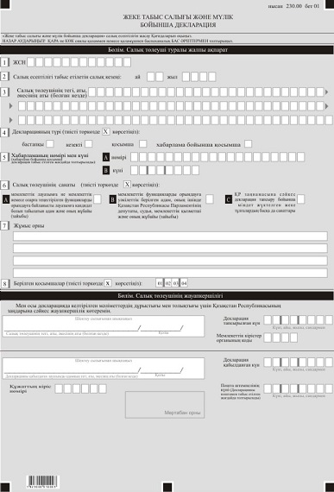

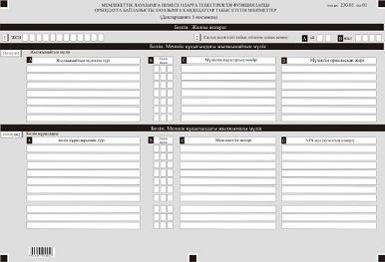

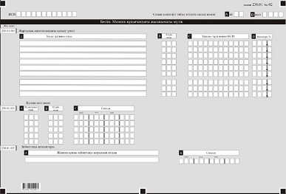

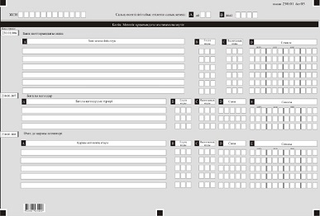

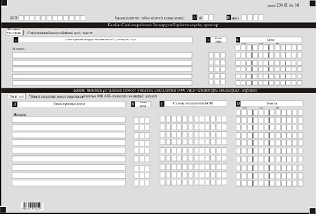

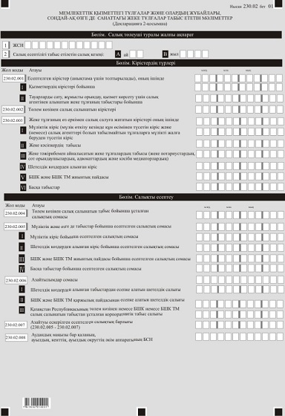

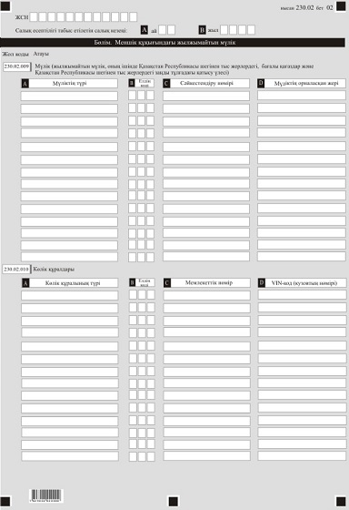

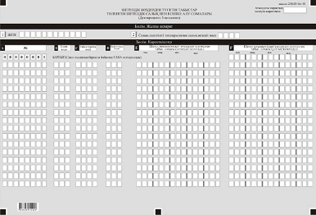

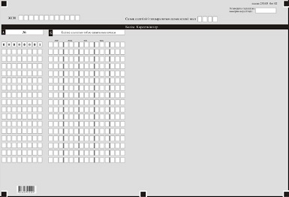

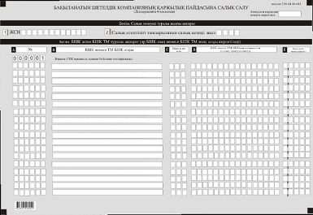

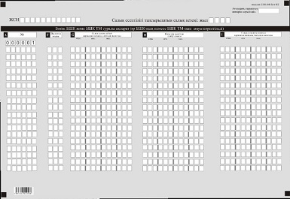

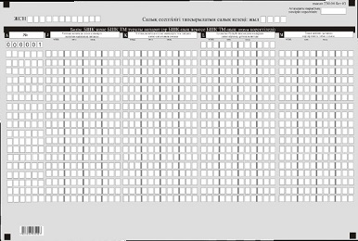

Қазақстан Республикасы
Қаржы министрінің
2018 жылғы 12 ақпандағы
№ 166 бұйрығына
19-қосымша
"Жеке табыс салығы және мүлік бойынша декларация (230.00-нысан)" салық есептілігін жасау қағидалары 1-тарау. Жалпы ережелер
1. Осы "Жеке табыс салығы және мүлік бойынша декларация (230.00-нысан)" салық есептілігін жасау қағидалары (бұдан әрі – Қағидалар) "Салық және бюджетке төленетін басқа да міндетті төлемдер туралы" 2017 жылғы 25 желтоқсандағы Қазақстан Республикасының Кодексіне (Салық кодексі) сәйкес әзірленген және "Жеке табыс салығы және мүлік бойынша декларация" салық есептілігі нысанын (бұдан әрі – декларация) жасау тәртібін айқындайды. Декларацияны Салық кодексінің 363-бабы 2-тармағына сәйкес Қазақстан Республикасының Парламенті депутаттары, соттары, сондай-ақ Қазақстан Республикасының сайлау, сыбайлас жемқорлыққа қарсы іс-қимылдар туралы заңнамалық актілеріне және 2014 жылғы 5 шілдедегі Қазақстан Республикасының Қылмыстық-атқару кодексіне сәйкес декларация тапсыру бойынша міндет жүктелген жеке тұлғалар жасайды.
2. Декларация декларацияның өзінен (230.00-нысан) және есептелген салық міндеттемесі туралы ақпаратты егжей-тегжейлі көрсетуге арналған оған қосымшалардан (230.01-ден 230.04-ке дейінгі нысандар) тұрады.
3. Декларацияны толтыру кезінде түзетуге, өшіруге және тазалауға жол берілмейді.
4. Көрсеткіштер болмаған кезде тиісті торкөздер толтырылмайды.
5. Декларациядағы тиісті көрсеткіштерді ашуды талап ететін жолдарды толтыру кезінде декларацияға қосымшалар міндетті толтыруға жатады.
6. Көрсетуге жататын деректер болмаған жағдайда декларацияға қосымша жасалмайды.
7. Осы Қағидаларда мынадай арифметикалық белгілер қолданылады: "+" – қосу; "–" – алу; "х" – көбейту; "/" – бөлу; "=" – тең.
8. Сомалардың теріс мәндері тиісті жолдың (бағанның) бірінші сол жақтағы торкөзінде "–" белгісімен белгіленеді.
9. Декларация жасау кезінде:
1) қағаз жеткізгіште – қара немесе көк сиялы қаламмен немесе қаламұшпен, баспаханалық бас әріптермен немесе баспа құрылғысын пайдалана отырып толтырылады;
2) электрондық нысанда – Салық кодексінің 208-бабына сәйкес толтырылады.
10. Салық төлеуші (салық агенті) декларацияны Салық кодексінің 204-бабының 2-тармағына сәйкес қағаз және (немесе) электрондық жеткізгіштерде қазақ және (немесе) орыс тілдерінде жасайды, қол қояды, (Қазақстан Республикасының заңнамасында белгіленген жағдайларда мөрмен не электрондық цифрлық қолтаңбамен) куәландырады.
11. Декларацияны табыс ету кезінде:
1) келу тәртібінде қағаз жеткізгіште – екі данада жасалады, бір данасы декларацияны қабылдаған мемлекеттік кірістер органы қызметкерінің тегі, аты, әкесінің атын (болған кезде) мен қойылған қолы және мөрдің (мөртабан) бедері белгісімен салық төлеушіге (салық агентіне) қайтарылады.
2) пошта арқылы хабарламасы бар тапсырыс хатпен қағаз жеткізгіште – салық төлеуші (салық агенті) пошта немесе өзгелей байланыс ұйымының хабарламасын алады;
3) ақпараттарды компьютерлік өңдеуге жол беретін электрондық нысанда – салық төлеуші (салық агенті) мемлекеттік кірістер органдарының салық есептілігін қабылдау жүйесінің салық есептілігінің қабылданғаны немесе қабылданбағандығы туралы хабарлама алады.
Қосымшаның "Салық төлеуші туралы жалпы ақпарат" деген бөлімдерінде декларацияның "Салық төлеуші туралы жалпы ақпарат" деген бөлімінде көрсетілген тиісті деректер көрсетіледі.
2-тарау. Декларацияны толтыру бойынша түсіндірме (230.00-нысаны)
12. "Салық төлеуші туралы жалпы ақпарат" деген бөлімде салық төлеуші мынадай деректерді көрсетеді:
1) салық төлеушінің жеке сәйкестендіру нөмірі;
2) салық есептілігі тапсырылатын салық кезеңі (ай, жыл) – декларация берілетін есепті салық кезеңі (араб сандарымен көрсетіледі).
Декларацияны табыс ету үшін салық кезеңі салық жылы болып табылады. Егер салық кезеңінің ұзақтығы мынаны құраса:
егер декларация табыс ету бойынша міндеттеме бір күнтізбелік жылдан аз болса, 2 А торкөзінде ай саны көрсетіледі;
декларация толық күнтізбелік жыл үшін табыс етілген жағдайда 2 А торкөзі толтырылмайды;
2 В торкөзінде декларация табыс етілетін "жыл" көрсетіледі;
3) салық төлеушінің жеке басын куәландыратын құжаттарына сәйкес салық төлеушінің тегі, аты, әкесінің аты (болған кезде) көрсетіледі;
4) декларация түрі.
Тиісті торкөздер декларацияда Салық кодексінің 206-бабында көрсетілген салық есептілігінің түрлеріне жатқызылуы ескеріле отырып, белгіленеді;
5) хабарламаның нөмірі мен күні.
Бұл жолдар Салық кодексінің 206-бабы 3-тармағының 4) тармақшасында көзделген декларация түрі табыс етілген жағдайда толтырылады;
6) салық төлеушінің санаты.
Торкөздер егер салық төлеуші А, B және C жолдарында көрсетілген санаттардың біріне жатқан жағдайда белгіленеді:
А – мемлекеттік лауазымға не мемлекеттік немесе оларға теңестірілген функцияларды орындауға байланысты лауазымға кандидат болып табылатын тұлға және оның жұбайы, сонымен қатар Қазақстан Республикасының заңнамасына сәйкес декларация табыстау бойынша міндет жүктелген тұлға;
В – мемлекеттік функцияларды орындауға уәкілеттік берілген адам (оның ішінде мемлекеттік қызметші және оның жұбайы, мемлекеттік лауазыммен қарастырылған міндеттерді уақытша атқаратын тұлға және оның жұбайы), жауапты мемлекеттік лауазымды атқаратын тұлға (оның ішінде Қазақстан Республикасы Парламентінің депутаты, судья, Қазақстан Республикасының мемлекеттік қызмет туралы заңнамасына сәйкес саяси мемлекеттік лауазымды немесе "А" корпусындағы әкімшілік мемлекеттік лауазымды атқаратын тұлға);
С – Қазақстан Республикасының заңнамасына сәйкес декларация тапсыру бойынша міндет жүктелген жеке тұлғалардың басқа да санаттары, оның ішінде жағымсыз себептер бойынша мемлекеттік қызметтен босатылған адамдар босатылғаннан кейінгі үш жыл бойы және оның жұбайы, сондай-ақ Қазақстан Республикасының Қылмыстық-атқару кодексіне сәйкес декларация тапсыру бойынша міндет жүктелген адам және оның жұбайы;
7) жұмыс орны – салық төлеуші жұмыс істейтін ұйымның атауы көрсетіледі. 6 А торкөзін белгілеген тұлға декларация табыс еткен жағдайда салық төлеуші жұмысқа орналасатын ұйымның атауы көрсетіледі;
8) табыс етілген қосымшалар.
Табыс етілген қосымшалардың тиісті торкөздері белгіленеді.
13. "Салық төлеушінің жауапкершілігі" деген бөлімде:
1) "Салық төлеушінің тегі, аты, әкесінің аты (болған кезде)" жолында жеке басын куәландыратын құжаттарға сәйкес салық төлеушінің тегі, аты, әкесінің аты (болған кезде) көрсетіледі;
2) декларация тапсырылған күн – жолында декларация мемлекеттік кірістер органына табыс етілген күн көрсетіледі;
3) мемлекеттік кірістер органының коды – жолында салық төлеушінің тұрғылықты жері бойынша мемлекеттік кірістер органының коды көрсетіледі;
4) "Декларацияны қабылдаған лауазымды адамның тегі, аты, әкесінің аты (болған кезде)" жолында декларацияны қабылдаған мемлекеттік кірістер органы қызметкерінің тегі, аты, әкесінің аты (болған кезде) көрсетіледі;
5) декларацияның қабылданған күні – жолында салық кодексінің 209-бабының 2-тармағына сәйкес декларация табыс етілген күн көрсетіледі;
6) құжаттың кіріс нөмірі – жолында мемлекеттік кірістер органы берген декларацияның тіркеу нөмірі көрсетіледі;
7) пошта штемпелінің күні – жолында пошта немесе өзге байланыс ұйымы қойған пошта штемпелінің күні көрсетіледі.
Осы тармақтың 4), 5), 6) және 7) тармақшалары декларацияны қағаз жеткізгіште қабылдаған мемлекеттік кірістер органының қызметкері толтырады.
3-тарау. Мемлекеттік лауазымға не мемлекеттік немесе оларға теңестірілген функцияларды орындауға байланысты лауазымға кандидаттар болып табылатын адамдар және олардың жұбайы табыс ететін мәліметтер – 230.01-нысанын толтыру бойынша түсіндірме
14. Осы қосымша мемлекеттік лауазымға не мемлекеттік немесе оларға теңестірілген функцияларды орындауға байланысты лауазымға кандидат болып табылатын адамдардың, оның ішінде сайлау туралы Қазақстан Республикасының заңнамасына сәйкес декларация тапсыру бойынша міндет жүктелген адамдардың және олардың жұбайларының меншік құқығындағы, оның ішінде Қазақстан Республикасының шегінен тыс жерлердегі мүлікті декларациялауына арналған.
15. "Меншік құқығындағы жылжымайтын мүлік" деген бөлімде декларация табыс етілетін айдың бірінші күніндегі жағдай бойынша меншік құқығындағы жылжымайтын мүлік көрсетіледі:
230.01.001 А жолы Қазақстан Республикасында және одан тысқары жерлерде орналасқан меншік құқығындағы жылжымайтын мүліктің түрін (тұрғын үй және тұрғынжай емес ғимараттар мен үй-жайлар, оның ішінде пәтер, үй, гараж, саяжай құрылыстары, сондай-ақ кондоминиум орналасқан жер учаскелерін қоспағанда, жер учаскелері және тағы басқалары) көрсетуге арналған;
230.01.001 В жолы осы Қағидалардың 29-тармағына сәйкес жылжымайтын мүлік орналасқан елдің кодын көрсетуге арналған;
230.01.001 С жолы құқық белгілейтін құжаттарға сәйкес меншік құқығындағы жылжымайтын мүліктің кадастрлық нөмірін немесе шет мемлекеттің заңнамасына сәйкес Қазақстан Республикасы шегінен тыс орналасқан жылжымайтын мүліктің тіркеу нөмірін көрсетуге арналған;
230.01.001 D жолы меншік құқығындағы жылжымайтын мүлік орналасқан жерді (мекенжайды) көрсетуге арналған.
16. "Меншік құқығындағы жылжымалы мүлік" деген бөлімде егер осы бөлімде өзгеше көзделмесе, декларация табыс етілетін айдың бірінші күніндегі жағдай бойынша меншік құқығындағы жылжымалы мүлік көрсетіледі:
1) 230.01.002 А жолы Қазақстан Республикасында және одан тысқары жерлерде орналасқан меншік құқығындағы көлік құралдарының түрін (жеңіл автомобиль, мотоцикл, жүк машинасы және тағы басқалары) көрсетуге арналған. Бұл жолда әуе және теңiз кемелерi, iшкi жүзу кемесi, "өзен-теңiз" жүзу кемелерi көрсетілмейді;
230.01.002 В жолы осы Қағидалардың 29-тармағына сәйкес көлік құралы тіркелген елдің кодын көрсетуге арналған;
230.01.002 С жолы құқықты белгілейтін құжаттарға сәйкес көлік құралының мемлекеттік нөмірін немесе шетел мемлекетінің заңнамасына сәйкес Қазақстан Республикасының шегінен тыс жерлерде орналасқан көлік құралының тіркеу нөмірін көрсетуге арналған;
230.01.002 D жолы құқықты белгілейтін құжаттарға сәйкес көлік құралының VIN-кодын немесе кузов нөмірін көрсетуге арналған;
230.01.003 А жолы жарғылық капиталдағы қатысу үлесі, акциясы салық төлеушіге тиесілі заңды тұлғаның атауын көрсетуге арналған;
230.01.003 В жолы осы Қағидалардың 29-тармағына сәйкес 230.01.003 А жолында көрсетілген заңды тұлға (біріктірілген) құрылған елдің кодын көрсетуге арналған;
230.01.003 С жолы 230.01.003 А жолында көрсетілген заңды тұлғаның бизнес-сәйкестендіру нөмірін немесе шетел мемлекетінің заңнамасына сәйкес салықтық тіркеу нөмірін көрсетуге арналған.
Егер А жолында көрсетілген заңды тұлға шетел мемлекетінде салықтық тіркеуі болмаса, онда осы жолда шетел мемлекетінің осындай заңды тұлғаның мемлекеттік тіркеу нөмірі көрсетіледі;
230.01.003 D жолы 230.01.003 А жолында көрсетілген заңды тұлғадағы акциялары, қатысу үлесінің мөлшерін пайызда көрсетуге арналған;
230.01.004 А жолы осы Қағидалардың 28-тармағына сәйкес декларация тапсырған күніне қолда бар қолма-қол ақша валюталарының кодтарын көрсетуге арналған;
230.01.004 В жолы осы Қағидалардың 29-тармағына сәйкес декларация тапсырған күніне қолда бар қолма-қол ақша орналасқан елдің кодың көрсетуге арналған;
230.01.004 С жолы декларация тапсырған күніне қолда бар қолма-қол ақша сомасын көрсетуге арналған;
230.01.005 А жолы бірыңғай жинақтаушы зейнетақы қорының атауын көрсетуге арналған;
230.01.005 В жолы жинақтаушы зейнетақы қоры берген көшірме жазба негізінде зейнетақы жинағының сомасын көрсетуге арналған;
230.01.006 А жолы банк мекемелерінің, оның ішінде банктік шоттарында, оның ішінде карт-шоттарында декларацияны толтыратын салық төлеушілердің ақшасы және салымдары орналасқан Қазақстан Республикасының шегінен тыс жерлердегі банк мекемелерінің атауын көрсетуге арналған;
230.01.006 В жолы осы Қағидалардың 29-тармағына сәйкес 230.01.006 А жолындағы банк мекемелері құрылған (тіркелген) елдің кодын көрсетуге арналған;
230.01.006 С жолы осы Қағидалардың 28-тармағына сәйкес банк мекемелеріндегі банктік шоттарда, оның ішінде карт-шоттарында орналасқан ақшасының және салымдарының валюта кодтарын көрсетуге арналған;
230.01.006 D жолы 230.01.006 А жолында көрсетілген банк мекемелердің банктік шоттарда, оның ішінде карт-шоттарында орналасқан ақшасының және салымдарының сомасын көрсетуге арналған;
230.01.007 А жолы меншік құқығындағы оның ішінде Қазақстан Республикасының шегінен тыс жерлерде бағалы қағаздардың түрлерін көрсетуге арналған;
230.01.007 В жолы осы Қағидалардың 29-тармағына сәйкес 230.01.007 А жолында көрсетілген бағалы қағаздар шығарылған елдің кодын көрсетуге арналған;
230.01.007 C жолы осы Қағидалардың 28-тармағына сәйкес 230.01.007 А жолында көрсетілген бағалы қағаздар құнының валюта кодтарын көрсетуге арналған;
230.01.007 D жолы декларация толтыру күніне меншік құқығындағы бағалы қағаздардың санын көрсетуге арналған;
230.01.007 Е жолы 230.01.007 А жолындағы бағалы қағаздардың сатып алу құнын көрсетуге арналған;
230.01.008 А жолы 230.01.001-ден 230.01.010-ға дейінгі жолдарда көрсетілмеген салық төлеушілерде бар, оның ішінде Қазақстан Республикасының шегінен тыс жерлердегі меншік құқығындағы өзге қаржы активтерін көрсетуге арналған;
230.01.008 В жолы осы Қағидалардың 29-тармағына сәйкес өзге де қаржылық активтер шығарылған елдің кодын көрсетуге арналған;
230.01.008 С жолы осы Қағидалардың 28-тармағына сәйкес 230.01.008 А жолында көрсетілген өзге де қаржылық активтер құнының валюта кодтарын көрсетуге арналған;
230.01.008 D жолы декларацияны толтыру күніне меншік құқығындағы өзге де қаржы активтердің санын көрсетуге арналған;
230.01.008 Е жолы 230.01.008 А жолында көрсетілген өзге де қаржы активтердің сатып алу құнын көрсетуге арналған.
17. "Cенімгерлікпен басқаруға берілген мүлік, трастар" деген бөлімде декларация табыс етілетін айдың бірінші күніндегі жағдай бойынша Қазақстан Республикасында және одан тысқары жерлерде орналасқан сенімгерлікпен басқаруға берілген мүлік, трастар көрсетіледі:
230.01.009 А жолы сенімгерлік басқаруға берілген мүлікті көрсетуге арналған, сондай-ақ егер салық төлеуші осы трасттардың бенифициар болып табылса, тиісті банк шоттарының нөмірлерін көрсете отырып, трастар туралы мәлімет көрсетіледі;
230.01.009 В жолы осы Қағидалардың 29-тармағына сәйкес 230.01.009 А жолында көрсетілген мүлік тіркелген немесе орналасқан елдің кодын көрсетуге арналған;
230.01.009 С жолы сенімгерлікпен басқаруға берілген мүліктің жалпы сатып алу құнын көрсетуге арналған.
18. "Ұйымда ұсталатын немесе уақытша сақталатын айлық есептік көрсеткіштің 1000 еселенген мөлшерінен асатын қаражат" деген бөлімде декларацияны табыс ету айының бірінші күнгі жағдай бойынша тиісті қаржы жылына арналған республикалық бюджет туралы заңда белгіленген айлық есептік көрсеткіштің 1000 еселенген мөлшерінен асатын Қазақстан Республикасында және одан тысқары жерлерде орналасқан ұйымда ұсталатын немесе уақытша сақтауға тұрған қаражатты көрсетуге арналған:
230.01.010 А жолы салық төлеушінің тиісті қаржы жылына арналған республикалық бюджет туралы заңда белгіленген айлық есептік көрсеткіштің 1000 еселенген мөлшерінен асатын осы тұлғаға тиесілі материалдық және қаржы қаражаттарын ұстап тұру немесе уақытша сақтау бойынша шарттық қатынастары, келісімдері мен міндеттемелері (оның ішінде ауызша) бар заңды тұлғаның атауы көрсетуге арналған;
230.01.010 В жолы осы Қағидалардың 29-тармағына сәйкес 230.01.010 А жолында көрсетілген заңды тұлға орналасқан елдің кодын көрсетуге арналған;
230.01.010 С жолы 230.01.010 А жолында көрсетілген заңды тұлғаның бизнес-сәйкестендіру нөмірі немесе шетел мемлекетінде салықтық тіркеу нөмірін көрсетуге арналған;
230.01.010 D жолы салық төлеушіге тиесілі, тиісті қаржы жылына арналған республикалық бюджет туралы заңда белгіленген айлық есептік көрсеткіштің 1000 еселенген мөлшерінен асатын материалдық және қаржы қаражаттарының жалпы сомасын көрсетуге арналған.
4-тарау. Мемлекеттік лауазымдағы қызметтегі тұлғалар және олардың жұбайлары, сондай-ақ өзге де санаттағы жеке тұлғалар табыс ететін мәліметтер – 230.02-нысанын толтыру бойынша түсіндірме
19. Бұл қосымша мемлекеттіқ қызметтегі тұлғалардың және олардың жұбайларының, сондай-ақ өзге санаттағы жеке тұлғалардың, оның ішінде жағымсыз себептер бойынша мемлекеттік қызметтен босатылған адамдардың босатылғаннан кейінгі үш жыл бойы, және олардың жұбайларының, сондай-ақ Қылмыстық-атқару кодексінің 169-бабына сәйкес декларация тапсыру бойынша міндет жүктелген адамдардың есепті салық кезеңінде алған табыстарын және есепті салық кезеңінің 31 желтоқсанындағы жағдай бойынша меншік құқығында болған, оның ішінде Қазақстан Республикасының шегінен тыс жерлердегі, мүлкін көрсетуге арналған.
20. "Кірістердің түрлері" деген бөлімде:
1) 230.02.001 жолында салық агенті берген құжаттардың негізінде салық салуға жататын, дара кәсіпкер, жеке практикамен айналысатын адам болып табылмайтын жеке тұлға алған, мүліктік кірістен басқа, жұмысшы мен жеке тұлғаның салық кезеңінде тауарларды өткізуден, жұмыстарды орындаудан, қызметтерді көрсетуден түсетін кірістеріне салық агентінің есептеген жалпы сомасы анықтама үшін көрсетіледі;
230.02.001 I жолы қызметкерге жұмыс беруші есептеген кірістердің сомасын көрсетуге арналған;
230.02.001 II жолы дара кәсіпкер, жеке практикамен айналысатын адам болып табылмайтын жеке тұлға алған, мүліктік кірістен басқа, тауарларды өткізуден, жұмыстарды орындаудан, қызметтерді көрсетуден түсетін жеке тұлғаның кірісіне салық агентінің есептеген сомасын көрсетуге арналған;
2) 230.02.002 жолы Салық кодексінің 353-бабына сәйкес айқындалатын төлем көзінен салық салынатын кірістердің жалпы сомасын көрсетуге арналған;
3) 230.02.003 жолы 230.02.003 І, 230.02.003 ІI, 230.02.003 ІIІ, 230.02.003 IV, 230.02.003 V және 230.02.003 VI жолдарының сомасы ретінде айқындалатын төлем көзінен салық салуға жатпайтын кірістердің жалпы сомаларын көрсетуге арналған;
230.02.003 I жолы Салық кодексінің 330-бабына сәйкес анықталатын мүліктік кірістің (мүлікті өткізу (заңды тұлғаның жарғылық капиталына салым ретінде беру) кезінде құн өсімінен түсетін кіріс және (немесе) салық агенті болып табылмайтын тұлғаның мүлкін жалға беруден алған кірісі, Қазақстан Республикасының шегінен тыс жердегі көздерден алынған мүлікті өткізуден алған кірісі, талап ету құқығын, оның ішінде тұрғын үй құрылысына үлестік қатысу туралы шарт бойынша тұрғын үйдегі (ғимараттағы) үлесті талап ету құқығын басқаға беруден түсетін кіріс, бірыңғай жер салығын төлеуші болып табылатын шағын бизнес субъектілері үшін арнаулы салық режимін қолданатын дара кәсіпкердің өзге активтерін өткізу кезінде құн өсімінен түсетін кіріс) жалпы сомасына көрсетуге арналған;
230.02.003 II жолы жеке табыс салығы бойынша декларацияда (220.00-нысан) немесе арнаулы салық режимдері үшін белгіленген салық есептілігінде айқындалған жеке кәсіпкер табысының жалпы сомасын көрсетуге арналған;
230.02.003 III жолы жеке табыс салығы бойынша декларацияда (240.00-нысан) айқындалған жеке практикамен айналысатын тұлғалар (жеке нотариустар, жеке сот орындаушылар мен адвокаттар, кәсіби медиаторлар) табысының жалпы сомасын көрсетуге арналған;
230.02.003 IV жолы Салық кодексінің 322-338-баптарына сәйкес айқындалған есепті салық кезеңінде шетелдік көздерден алынған немесе алуға жататын кірістерді көрсетуге арналған. Аталған жолға, "2060", "2140" табыс түрлері тиісті кодтарының жолдарын қоспағанда 230.03 нысанының F бағаны жолдарының қорытынды мәні көшіріледі;
230.02.003 V жолы бақыланатын шетелдік компаниялардың (бұдан әрі - БШК) немесе бақыланатын шетелдік компаниялар тұрақты мекемелерінің (бұдан әрі – БШК ТМ) осы Кодекстің 297, 340-баптарына сәйкес айқындалатын жиынтық пайдасын көрсетуге арналған. Аталған жолға 230.04 нысанының J бағаны жолдарының қорытынды мәні көшіріледі;
230.02.003 VI жолы еңбектенуге көшіп келушілердің табыстарын (оның ішінде салық агенттері болып табылатын Қазақстан Республикасында тіркелген шетел мемлекетінің дипломатиялық және оларға теңестірілген өкілдіктерімен, шетел мемлекетінің консулдық мекемелерімен жасасқан еңбек шарттары және (немесе) азаматтық-құқықтық сипаттағы шарттар бойынша Қазақстан Республикасы азаматтарының табыстары; Қазақстан Республикасының еңбек заңнамасына сәйкес жасасқан еңбек шарттары бойынша алынған үй қызметкерлерінің табыстары; тұрғын үй құрылысына үлестiк қатысу туралы шарт бойынша тұрғынжайдағы үлестi талап ету құқығын беруден түсетін табыстар; Қазақстан Республикасында ратификацияланған халықаралық шарттарға сәйкес төлем көзінен жеке табыс салығын есептеу, ұстап қалу және аудару бойынша міндеттемеден босатылған халықаралық және мемлекеттік ұйымдармен, шетелдік және қазақстандық үкіметтік емес қоғамдық ұйымдармен және қорлармен жасасқан еңбек шарттары және (немесе) азаматтық-құқықтық сипаттағы шарттар бойынша Қазақстан Республикасы азаматтарының табыстары; медиаторлардың табыстары, өзіндік қосалқы шаруашылықтан түсетін табыстары) қоспағанда, өзге де кірістердің жалпы сомаларын көрсетуге арналған.
21. "Салықты есептеу" деген бөлімде:
1) 230.02.004 жолы салық агенті берген құжаттардың негізінде төлем көзінен салық салынуға жататын табыстардан ұсталған салықтың сомасын көрсетуге арналған;
2) 230.02.005 жолы 230.02.005 I, 230.02.005 II, 230.02.005 III және 230.02.005 IV жолдарының сомалары ретінде айқындалатын мүліктік кірістің және өзге де кірістердің есептелген салықтық сомасын көрсетуге арналған;
230.02.005 І жолы Салық кодексінің 358-бабының 2-тармағына сәйкес айқындалатын мүліктік кіріс бойынша есептелген салық сомасын, егер осы сома жеке табыс салығы бойынша декларацияда (240.00-нысаны) көрсетілмеген жағдайда, көрсетуге арналған;
230.02.005 ІІ жолы 230.02.003 IV жолында көрсетілген кірістердің сомасын жүргізу ретінде айқындалатын шетелдегі көздерден алған кірістерден есептелген жеке табыс салығының сомасын және 10% мөлшерінде жеке табыс салығының мөлшерлемесін көрсетуге арналған;
230.02.005 ІІІ жолы 230.02.003 V жолында көрсетілген БШК және БШК ТМ жиынтық пайдасын жүргізу ретінде айқындалатын БШК және БШК ТМ жиынтық пайдасынан есептелген жеке табыс салығының сомасын және 10% мөлшерінде жеке табыс салығының мөлшерлемесін көрсетуге арналған;
230.02.005 ІV жолы Салық кодексінің 358-бабының 2-тармағына сәйкес айқындалатын Салық кодексінің 363-бабы 1-тармағының 4), 7), 9), 10) тармақшаларында көзделген кірістер бойынша есептелген салық сомасын, егер осы сома жеке табыс салығы бойынша декларацияда (240.00-нысан) көрсетілмеген жағдайда, көрсетуге арналған;
3) 230.02.006 жолы 230.02.006 I және 230.02.006 II жолдарының сомалары ретінде айқындалатын жеке табыс салығының азайту сомасын көрсетуге арналған;
230.02.006 I жолы Салық кодексінің 359-бабының 1-тармағына сәйкес айқындалатын шетелдегі көздерден алған кірістерден шетел салығының есепке жатқызылған сомасын көрсетуге арналған. Аталған жолға 230.03 нысанының G бағаны жолдарының қорытынды мәні көшіріледі;
230.02.006 II жолы Салық кодексінің 359-бабының 2-тармағына сәйкес айқындалатын БШК және БШК ТМ қаржылық пайдасынан шетел салығының есепке жатқызылған сомасын көрсетуге арналған. Аталған жолға 230.04 нысанының K бағаны жолдарының қорытынды мәні көшіріледі;
230.02.006 III жолы салық кезеңінде Қазақстан Республикасындағы төлем көзінен алынған табыстан ұсталған корпоративтік табыс салығының немесе Салық кодексінің 358-бабы 6-тармағының 1) немесе 2) тармақшаларына сәйкес Қазақстан Республикасындағы көздерден БШК салық салынатын табыстан төленген корпоративтік табыс салығының сомасын көрсетуге арналған. Аталған жолға 230.04 нысанының M бағаны жолдарының қорытынды мәні көшіріледі;
4) 230.02.007 жолы 230.02.005 және 230.02.006 (230.02.005-230.02.006) жолдары арасындағы айырма ретінде айқындалатын, азайтуды ескере отырып мүліктік және басқа да кірістер бойынша есептелген салық сомасын көрсетуге арналған;
5) 230.02.008 жолы жеке тұлғаның салық салу объектісінің орналасқан жері бойынша аудандық маңызы бар қаланың, ауылдың, кенттің, ауылдық округтiң әкім аппаратының бизнес - сәйкестендіру нөмерін көрсетуге арналған.
22. "Меншік құқығындағы мүлік" деген бөлімде:
1) 230.02.009 А жолы меншік құқығындағы, оның ішінде Қазақстан Республикасының шегінен тыс жерлердегі жылжымайтын мүліктің түрін (тұрғын үй және тұрғынжай емес ғимараттар мен үй-жайлар, оның ішінде пәтер, үй, гараж, саяжай құрылыстары, сондай-ақ кондоминиум орналасқан жер учаскелерін қоспағанда, жер учаскелері және тағы басқалары, сондай-ақ бағалы қағаздар, заңды тұлғадағы қатысу үлесі) көрсетуге арналған;
230.02.009 В жолы жылжымайтын мүлік, сондай-ақ осы Қағидалардың 29-тармағына сәйкес меншік құқығы салық төлеушіге жататын заңды тұлғалар, бағалы қағаздар, қатысу үлесі орналасқан елдің кодын көрсетуге арналған;
230.02.009 С жолы:
жылжымайтын мүлік бойынша - құқық белгілейтін құжаттарға сәйкес меншік құқығындағы жылжымайтын мүліктің кадастрлық нөмірін немесе шетел мемлекетінің заңнамасына сәйкес Қазақстан Республикасының шегінен тыс орналасқан жылжымайтын мүліктің тіркеу нөмірін;
бағалы қағаздар бойынша- шет мемлекеттiң заңнамасына сәйкес бағалы қағаздар эмиссиясының сәйкестендіру нөмірін немесе өзге де нөмірін;
заңды тұлғадағы қатысу үлесі бойынша - қатысу үлесі бар Қазақстан Республикасының шегінен тыс жерлерде тіркелген адамның сәйкестендіру нөмірін көрсетуге арналған;
230.02.009 D жолы:
жылжымайтын мүлікке - меншік құқығындағы жылжымайтын мүліктің, оның ішінде Қазақстан Республикасының шегінен тыс жерлерде орналасқан жерін (мекен-жайын);
бағалы қағаздар – бағалы қағаздар шығарылған тұлғаның орналасқан жерін (мекен-жайын);
заңды тұлғадағы қатысу үлесі – қатысу үлесі салық төлеушіге тиесілі, мұндай қатысу үлесінің мөлшерін пайыздарға көрсетете отырып, тұлғаның орналасқан жерін (мекен жайын) көрсетуге арналған;
230.02.010 А жолы меншік құқығындағы, оның ішінде Қазақстан Республикасының шегінен тыс жерлердегі көлік құралдарының түрін (жеңіл автомобиль, мотоцикл, жүк машинасы және (немесе) басқалары) көрсетуге арналған. Бұл жолда әуе және теңiз кемелерi, iшкi жүзу кемесi, "өзен-теңiз" жүзу кемелерi көрсетілмейді;
230.02.010 В жолы осы Қағидалардың 29-тармағына сәйкес көлік құралы тіркелген елдің кодын көрсетуге арналған;
230.02.010 С жолы құқық белгілейтін құжаттарға сәйкес көлік құралының мемлекеттік тіркеу нөмірін көрсетуге арналған;
строка 230.02.010 D жолы құқық белгілейтін құжаттарға сәйкес көлік құралының VIN-кодын немесе кузов нөмірін көрсетуге арналған.
5-тарау. Шетелдегі көздерден алынатын табыстар, төленген шетелдік салық және есепке жатқызылу сомасы – 230.03-нысанын толтыру бойынша түсіндірме
23. Бұл қосымша мемлекеттік қызметтегі тұлғалардың және олардың жұбайларының, сондай-ақ өзге санаттағы жеке тұлғалардың, оның ішінде жағымсыз себептер бойынша мемлекеттік қызметтен босатылған адамдардың босатылғаннан кейінгі үш жыл бойы, және олардың жұбайларының, сондай-ақ Қылмыстық-атқару кодексінің 169-бабына сәйкес декларация тапсыру бойынша міндет жүктелген адамдардың есепті салық кезеңінің 31 желтоқсанындағы жағдай бойынша есепті салық кезеңінде Қазақстан Республикасының шегінен тыс жерлерден алған немесе алынуға жататын табыстарын көрсетуге арналған.
24. "Көрсеткіштер" бөлімінде:
1) А бағанында жолдың реттік нөмірі көрсетіледі;
2) В бағанында осы Қағидалардың 29-тармағына сәйкес, Қазақстан Республикасында салық салуға жататын салық төлеуші-резидентке табыстар төлейтін бейрезиденттің орналасқан елінің коды көрсетіледі;
3) С бағанында осы Қағидалардың 27-тармағының 2-тармақшасына сәйкес Салық кодексінің 322-338-баптарына сәйкес Қазақстан Республикасында салық салуға жататын, есепті салық кезеңінің ішінде шетел мемлекетінде салық төлеуші-резидентке есептелген табыс түрінің коды көрсетіледі.
Егер салық төлеуші-резидентке есепті салық кезеңінде бір шетел мемлекетінде әртүрлі табыс түрлері есептелген жағдайда, онда осы бағанда осындай шетел мемлекеттердегі көздерден әрбір есептелген табыс көздері бөлек көрсетіледі;
4) D бағанында осы Қағидалардың 28-тармағына сәйкес Е бағанында көрсетілген табыс валютасының коды корсетіледі.
Егер есепті салық кезеңінде салық төлеуші-резидентке табыстар әртүрлі валютада есептелген жағдайда, онда осы бағанда әрбір валюта бойынша табыс сомасы бөлек көрсетіледі;
5) Е бағанында салық салуда жеңілдігі бар мемлекеттердегі көздерден алынған кірістерді қоса алғанда, Салық кодексінің 322-338-баптарына сәйкес Қазақстан Республикасында салық салуға жататын есепті салық кезеңінің ішінде салық төлеуші – резидентке шетел мемлекетіндегі көздерден есептелген табыс сомасы көрсетіледі;
Егер салық төлеушi-резидентке бiр шетел мемлекетінде бiрнеше көздерден бір валютада, бір табыс түрі есептелген жағдайда, онда бұл бағанда осындай шетел мемлекетінде есептелген осындай табыс түрiнiң жалпы сомасы көрсетiледi;
6) F бағанында кіріс алынуға жататын күннен бастап, алдындағы соңғы жұмыс күні айқындалған валюта айырбастаудың нарықтық бағамы қолданыла отырып, ұлттық валютада қайта есептелген E бағанында көрсетілген кірістердің сомасы көрсетіледі;
7) G бағанында Салық кодексінің 359-бабының 1-тармағының ережелеріне сәйкес Қазақстан Республикасында жеке табыс салығын төлеу кезінде есепке жатқызылатын шетел мемлекеттерінің көздерінен алынатын табыстан есептелген шетелдік табыс салығының сомалары ұлттық валютада көрсетіледі;
Бұл ретте, шетелдік табыс салығының есепке жатқызылатын сомасының мөлшері мынадай сомалардың:
резидент-салық төлеуші Қазақстан Республикасының шегінен тыс жерлердегі көздерден алған кірістерден шет мемлекетте іс жүзінде төленген шетелдік табыс салығы сомасының;
Қазақстан Республикасының шегінен тыс жерлердегі көздерден алынған кірістерден Қазақстан Республикасының халықаралық шартының ережелеріне сәйкес шет мемлекетте төленуге жататын шетелдік табыс салығы сомасының;
Қазақстан Республикасында осы Кодексінің 320-бабында белгіленген мөлшерлеме бойынша есептелген, Қазақстан Республикасының шегінен тыс жерлердегі көздерден алынған кірістерден жеке табыс салығы сомасының ең азын білдіреді.
"2060", "2140" тиісті кіріс түрлері кодтарының F бағаны жолдарының қорытынды мәні 230.02.003 I жолына көшіріледі.
Өзге де тиісті кіріс түрлері кодтарының F бағаны жолдарының қорытынды мәні 230.02.003 IV жолына көшіріледі.
G бағанының қорытынды мәні 230.02.006 I жолына көшіріледі.
6-тарау. Бақыланатын шетелдік компанияның қаржылық пайдасына салық салу - 230.04 нысанын толтыру бойынша түсіндірме
25. Бұл нысан БШК қаржылық пайдасының немесе БШК ТМ қаржылық пайдасының, есепке жатқызылуы тиіс БШК қаржылық пайдасынан немесе БШК ТМ қаржылық пайдасынан пайдаға салынатын салықтың, БШК кірісінен төлем көзінен ұсталған корпоративтік табыс салығының немесе Қазақстан Республикасындағы көздерден алынған, БШК-ның салық салынатын табысынан төленген корпоративтік табыс салығының сомалары туралы ақпаратты көрсетуге арналған.
Салық төлеуші-резидентте Салық кодексінің 296-бабының 2-тармағында айқындалған растайтын құжаттары болған кезде, бұл қосымшада Салық кодексінің 340-бабының 2-тармағына сәйкес Қазақстан Республикасында салық салудан босатылуы тиіс БШК қаржылық пайдасы немесе БШК ТМ қаржылық пайдасы көрсетілмейді.
26. "БШК немесе БШК ТМ туралы ақпарат" бөлімінде:
1) А бағанында жолдың реттік нөмірі көрсетіледі;
2) B бағанында әр БШК-ның немесе әр БШК ТМ-ның атауы көрсетіледі. БШК және БШК ТМ айқындау Салық кодексінің 294-бабында берілген;
3) С бағанында осы Қағидалардың 29-тармағына сәйкес БШК немесе БШК ТМ құрылған (инкорпорацияланған) елдің коды көрсетіледі;
4) D бағанында әр БШК немесе әр БШК ТМ құрылған (инкорпорацияланған) елдің мемлекеттік (салық) тіркеу нөмірі көрсетіледі. БШК-да немесе БШК ТМ-да екі тіркеу: мемлекеттік және салықтық тіркеу болған кезде онда бұл бағанда салықтық тіркеу нөмірін көрсету қажет;
5) Е бағанында Салық кодексінің 294-бабына, 297-бабының 7-тармағына сәйкес айқындалатын салық төлеуші – резиденттің дербес немесе бақыланатын тұлға (бақыланатын тұлғалар) арқылы БШК-дағы салық төлеуші – резидентті тікелей, жанама, конструктивті бақылауы немесе тікелей, жанама, конструктивті иелік етуі кезінде әр БШК-дағы салық төлеуші резидентті бақылау немесе тікелей, жанама, конструктивті қатысу коэффициентінің жалпы мөлшері көрсетіледі;
6) F бағанында осы Қағидалардың 28-тармағына сәйкес G бағанында көрсетілген қаржылық пайда валютасының коды көрсетіледі;
7) G бағанында Салық кодексінің 340-бабының 1-тармағына, 297-бабының 2 және 3-тармақтарына сәйкес айқындалатын, әр БШК немесе әр БШК ТМ-ның салық салуға дейінгі қаржылық пайдасының оң шамасы шетелдік валютада көрсетіледі;
8) H бағанында салық төлеуші – резидентте Салық кодексінің 297-бабының 10-тармағында айқындалған растау құжаттар болған кезде, Салық кодексінің 340-бабының 3-тармағына сәйкес БШК-ның қаржылық пайдасынан немесе БШК ТМ-ның қаржылық пайдасынан жүргізілген азайтулар сомасы шетелдік валютада көрсетіледі.
Егер салық төлеуші-резидент Салық кодексінің 340-бабының 3-тармағын қолданбаса, онда бұл бағанда "0" көрсетіледі;
9) I бағанында мынадай тәртіптердің бірімен айқындалатын, Қазақстан Республикасында салық салынуы тиіс қаржылық пайданың оң шамасы шетелдік валютада көрсетіледі:
егер G бағанында көрсетілген қаржылық пайда Салық кодексінің 297-бабының 5-тармағына сәйкес түзетуге жатпаған жағдайда, G және Н бағандарының ((G бағаны – Н бағаны) х Е бағаны) арасындағы айырма ретінде анықталатын шамасы мен Е бағанының көбейтіндісі ретінде;
Салық кодексінің 297-бабының 5-тармағына сәйкес түзету коэффициенттерін қолдана отырып, осы тармақшаның екінші абзацына сәйкес айқындалған түзетілген шамасы мен Е бағанының көбейтіндісі ретінде;
10) J бағанында І бағанында көрсетілген және Салық кодексінің 297-бабының 6-тармағына сәйкес ұлттық валютада қайта есептелген, Қазақстан Республикасында салық салынуы тиіс қаржылық пайданың оң шамасы көрсетіледі;
11) K бағанында салық төлеуші – резидентте Салық кодексінің 359-бабының 2-тармағында көрсетілген растау құжаттарының болу шарты кезінде, Салық кодексінің 359-бабының 2-тармағына сәйкес есепке жатқызылуға жататын пайда салығының сомасы ұлттық валютада көрсетіледі.
Осы бағанда мынадай:
Салық кодексінің 359-бабының 2-тармағына сәйкес (Салық кодексінің 294-бабының 4-тармағы 12) тармақшасының екінші абзацына сәйкес айқындалатын тиімді мөлшерлемені қолдана отырып) есептелген, салық салуға дейін БШК қаржылық пайдасына немесе салық салуға дейін БШК ТМ қаржылық пайдасына салынған пайда салығының;
Салық кодексінің 359-бабының 2-тармағына сәйкес (Салық кодексінің 294-бабының 4-тармағы 12) тармақшасының үшінші абзацына сәйкес айқындалатын тиімді мөлшерлемені қолдана отырып) есептелген, салық салуға дейін БШК қаржылық пайдасына немесе салық салуға дейін БШК ТМ қаржылық пайдасына салынған пайда салығының төленген сомасының ең аз шамалары көрсетіледі.
Бұл бағанда мынадай валюта айырбасының нарықтық бағамын қолдана отырып:
егер бұл бағанда осы тармақшаның үшінші абзацында көрсетілген пайда салығының сомасы көрсетілуі тиіс болған жағдайда - есепті кезең үшін валюта айырбасының орташа арифметикалық нарықтық бағамы;
егер бұл бағанда осы тармақшаның төртінші абзацында көрсетілген пайда салығының сомасы көрсетілуі тиіс болған жағдайда - шетел мемлекетінде осындай пайдаға салық төленген күнгі валюта айырбасының нарықтық бағамы ұлттық валютада қайта есептелген пайда салығының сомасы көрсетіледі
12) L бағанында БШК-ның Қазақстан Республикасындағы көздерден алған кірістері ұлттық валютада көрсетіледі;
13) M бағанында салық төлеуші – резидентте Салық кодексінің 358-бабы 6-тармағының үшінші бөлігінде көрсетілген растау құжаттарының болу шарты кезінде Салық кодексінің 358-бабы 6-тармағының 1) немесе 2) тармақшасына сәйкес шегерімге жатқызылуы тиіс L бағанында көрсетілген кірістен төлем көзінен ұсталған корпоративтік табыс салығының сомасы ұлттық валютада көрсетіледі.
L, M бағандары салық төлеуші – резидент Салық кодексінің 358-бабының 6-тармағы 1) немесе 2) тармақшаларының ережелерін қолданған жағдайда ғана толтырылады.
J бағанының қорытынды мәні 230.02.003 V бағанына көшіріледі.
K бағанының қорытынды мәні 230.02.006 II бағанына көшіріледі.
M бағанының қорытынды мәні 230.02.06 III бағанына көшіріледі.
7-тарау. Кірістер түрлерінің, валюталардың, елдердің кодтары
27. Декларацияны толтыру кезінде кіріс түрлерінің мынадай кодтарын пайдаланылады:
1) Қазақстан Республикасындағы көздерден алынатын кірістер:
1010 – Қазақстан Республикасының аумағында тауарларды өткізуден түсетін кіріс, сондай-ақ сыртқы сауда қызметін жүзеге асыру шеңберінде Қазақстан Республикасындағы, оның шегінен тыс жердегі тауарларды өткізуден түсетін кіріс;
1020 – Қазақстан Республикасының аумағында жұмыстарды орындаудан, қызметтер көрсетуден түсетін кіріс;
1030 – Қазақстан Республикасының шегінен тыс жерде басқарушылық, қаржылық, консультациялық, инжинирингтік, маркетингтік, аудиторлық, заң (соттарда, төрелікте немесе аралық сотта өкілдік ету және құқықтар мен заңды мүдделерді қорғау бойынша көрсетілетін қызметтерді, сондай-ақ нотариаттық көрсетілетін қызметтерді қоспағанда) қызметтерін көрсетуден түсетін кіріс;
1040 – уәкілетті орган бекіткен тізбеге енгізілген жеңілдікті салық салынатын мемлекетте тiркелген тұлғаның жұмыстардың, қызметтердің нақты орындалған, көрсетiлген жерiне қарамастан, оларды орындаудан, көрсетуден түсетiн кірістері, сондай-ақ Салық кодексінiң 644-бабында белгiленген өзге де кірістер;
1050 – уәкілетті орган бекіткен тізбеге енгізілген жеңілдікті салық салынатын мемлекетте тiркелген тұлғаның мынадай:
аванс (алдын ала төлем) төленген күннен бастап екі жылдық кезең өткен соң бейрезидент қанағаттанбаған;
егер Салық кодексінің 644-бабы 1-тармағының 5) тармақшасында өзгеше көзделмесе, аванс (алдын ала төлем) төленген күннен бастап екі жылдық кезең өткенге дейін авансты (алдын ала төлемді) төлеген тұлға таратылған кезде таратудың салықтық есептілігін ұсынған күнге бейрезидент қанағаттанбаған шарттардың бірін орындаған кезде алған аванс (алдын ала төлем) бойынша міндеттемелер түріндегі кірістері;
1060 – мыналарды:
құқығы немесе мәмілелері Қазақстан Республикасының заңдарына сәйкес мемлекеттік тіркеуге жататын Қазақстан Республикасының аумағындағы мүлікті;
Қазақстан Республикасының заңдарына сәйкес мемлекеттік тіркеуге жататын Қазақстан Республикасының аумағындағы мүлікті;
резидент шығарған бағалы қағаздарды, сондай-ақ Қазақстан Республикасында орналасқан резидент-заңды тұлғаның, консорциумның жарғылық капиталына қатысу үлестерін;
бейрезидент шығарған акцияларды, сондай-ақ бейрезидент-заңды тұлғаның консорциумның жарғылық капиталына қатысу үлестерін, егер бейрезидент-заңды тұлғаның мұндай акциялары, қатысу үлестері немесе активтері құнының 50 және одан көп пайызын Қазақстан Республикасындағы мүлік құрайтын болса, өткізу кезіндегі құн өсімінен түсетін кіріс;
1070 – талап ету құқығын басқаға берген бейрезидент үшін – Қазақстан Республикасында қызметін тұрақты мекеме арқылы жүзеге асыратын резидентке немесе бейрезидент-заңды тұлғаға борышты талап ету құқықтарын басқаға беруден түсетін кіріс;
резидентке немесе Қазақстан Республикасында қызметін тұрақты мекеме арқылы жүзеге асырмайтын бейрезидент заңды тұлғаға - талап қою құқығын берген бейрезидент үшін қарызды талап ету құқығын беруден табыс;
1080 – талап ету құқығын сатып алатын бейрезидент үшін – Қазақстан Республикасында қызметін тұрақты мекеме арқылы жүзеге асыратын резиденттен немесе бейрезидент-заңды тұлғадан борышты талап ету құқықтарын сатып алу кезінде талап ету құқықтарын басқаға беруден түсетін кіріс;
1090 – бұрын негізсіз ұстап қалған айыппұлдардың бюджетке қайтарылғандарынан басқа, тұрақсыздық айыбы (айыппұл, өсімпұл) және басқа да санкция түрлері түріндегі кіріс;
1100 – резидент-заңды тұлғадан, сондай-ақ Қазақстан Республикасының заңдарына сәйкес құрылған инвестициялық пай қорларынан алынатын дивидендтер түріндегі кіріс;
1110 – борыштық бағалы қағаздар бойынша сыйақыларды қоспағанда, сыйақылар түріндегі кіріс;
1120 – эмитенттен алынатын борыштық бағалы қағаздар бойынша сыйақылар түріндегі кіріс;
1130 – роялти түріндегі кіріс;
1140 – қаржы лизингінен басқа, Қазақстан Республикасында орналасқан немесе орналасатын мүлікті мүліктік жалдауға (жалға) беруден түсетін кіріс;
1150 – Қазақстан Республикасындағы жылжымайтын мүліктен алынатын кіріс;
1160 – Қазақстан Республикасында туындайтын тәуекелдерді сақтандыру немесе қайта сақтандыру шарттары бойынша төленетін сақтандыру сыйлықақылары түріндегі кіріс;
1170 – халықаралық тасымалдау жөніндегі қызметтерді көрсетуден түсетін кіріс;
1180 – теңіз тасымалы шартында (келісімшартында) көзделген сталиялық уақыттан тыс тиеу-түсіру операциялары кезінде кеменің бос тұрып қалғаны үшін төлем түріндегі кіріс;
1190 – Қазақстан Республикасының аумағындағы құбыржолдарды, электр беру желілерін, талшықты-оптикалық байланыс желілерін пайдаланудан алынатын кіріс;
1200 – жұмыс беруші болып табылатын резидентпен немесе бейрезидентпен жасалған еңбек келісімшарты (келісімі, келісімшарты) бойынша бейрезидент-жеке тұлғаның Қазақстан Республикасындағы қызметінен түсетін кірістері;
1210 – еңбекші көшіп келушіге рұқсаттың негізінде Қазақстан Республикасының еңбек заңнамасына сәйкес жасалған еңбек шарты бойынша бейрезидент-еңбекші көшіп келушінің кірісі;
1220 – резидентке қатысты өздеріне жүктелген басқарушылық міндеттерді орындауға байланысты, мұндай міндеттерді нақты орындайтын жеріне қарамастан, басшының гонорары және (немесе) басқару органының (директорлар кеңесінің немесе өзге де органның) мүшелеріне аталған адамдар алатын өзге де төлемдер;
1230 – жұмыс берушілер болып табылатын резидент немесе бейрезидент Қазақстан Республикасында тұруына байланысты бейрезидент-жеке тұлғаға төлейтін үстемеақылар;
1240 – бейрезидент-жеке тұлғаның жұмыс берушіден алынған материалдық пайда түріндегі Қазақстан Республикасындағы қызметінен түсетін кірісі;
1250 – бейрезидент-жеке тұлғаның жұмыс беруші болып табылмайтын тұлғадан алған материалдық пайда түріндегі кірісі;
1260 – резидент-жинақтаушы зейнетақы қоры жүзеге асыратын зейнетақы төлемдері;
1270 – қалай және кімге төлем жүргізілетініне қарамастан, театр, кино, радио, телевизия әртісінің, музыканттың, суретшінің, спортшының және өзге де бейрезидент-жеке тұлғаның Қазақстан Республикасындағы мәдениет, өнер және спорт саласындағы қызметтен түсетін кірісі;
1280 – ұтыс түріндегі кіріс;
1290 – Қазақстан Республикасында тәуелсіз жеке (кәсіби) қызметтер көрсетуден түсетін кіріс;
1300 - бейрезидент-жеке тұлғаның резидент-жеке тұлғадан өтеусіз алған мүлкін қоспағанда, өтеусіз алынған немесе мұраға қалған мүлік, оның ішінде жұмыстар, көрсетілетін қызметтер түріндегі кіріс;
1310 – туынды қаржы құралдары бойынша кіріс;
1320 – сенімгерлік басқару құрылтайшысы алушы болып табылатын бейрезидент үшін Қазақстан Республикасында салық міндеттемесін орындау жүктелмеген резидентке мүлікті сенімгерлік басқаруға беруден алынған кіріс;
1330 - ислам банкінде орналастырылған инвестициялық депозит бойынша кіріс;
1340 - міндеттемені есептен шығарудан кірістер;
1350 - Қазақстан Республикасындағы күмәнді міндеттемелер бойынша кірістер;
1360 – резиденттен алынатын, сақтандыру, қайта сақтандыру шарттары бойынша сақтандыру, қайта сақтандыру ұйымдары құрған сақтандыру резервтерін азайтудан кірістер;
1370 – Қазақстан Республикасында кәсіпкерлік қызметті шектеуге немесе тоқтатуға келісім бергені үшін кірістер;
1380 – Қазақстан Республикасында тіркелген активтердің шығып қалуынан түскен кірістер;
1390 – Қазақстан Республикасында табиғи ресурстарды геологиялық зерделеуге және өндіруге дайындық жұмыстарына арналған шығыстарды, сондай-ақ жер қойнауын пайдаланушылардың басқа да шығыстарын түзетуден түсетін кірістер;
1400 – Қазақстан Республикасында кен орындарын әзірлеу салдарын жою қорына аударымдар сомасының кен орындарын әзірлеу салдарын жою жөніндегі іс жүзіндегі шығыстар сомасынан асып кетуінен түсетін кірістер;
1410 – Қазақстан Республикасында резиденттен бұрын жүргізілген шегерімдер бойынша алынған өтемақылар;
1420 – Қазақстан Республикасында Халықаралық қаржылық есептілік стандарттарына және Қазақстан Республикасының бухгалтерлік есеп және қаржылық есептілік туралы заңнамасының талаптарына сәйкес айқындалған оң бағамдық айырма сомасының теріс бағамдық айырма сомасынан асып кетуі;
1430 – Қазақстан Республикасында әлеуметтік сала объектілерін пайдалану кезінде шығындардан кірістердің асып кетуі;
1440 – Қазақстан Республикасында мүліктік кешен ретінде кәсіпорынды сатудан түскен кірістер;
1450 – Қазақстан Республикасында сенімгерлікпен басқару шарты бойынша сенімгерлікпен басқару құрылтайшысы не сенімгерлікпен басқару туындаудың өзге де жағдайларында пайда алушы алған (алуға тиіс) мүлікті сенімгерлікпен басқарудан кірістері;
1360 – резиденттен алынатын, лицензия негізінде банктер мен банк операцияларының жекелеген түрлерін жүзеге асыратын ұйымдар жасаған провизиялардың мөлшерін азайтудан кірістер;
1470 – Қазақстан Республикасындағы кəсіпкерлік қызметтің нәтижесінде туындайтын басқа да кірістер;
2) Қазақстан Республикасының шегінен тыс жерлердегі көздерден алынатын кірістер:
2010 – Қазақстан Республикасының шегінен тыс жерде жұмыстарды орындаудан, қызметтерді көрсетуден түсетін кірістер;
2020 – Қазақстан Республикасының шегінен тыс жерде жұмыстарды орындаудан, қызметтерді көрсетуден түскен кірістер;
2030 – бейрезидентке Қазақстан Республикасының шегінен тыс жерде басқарушылық, қаржылық (тәуекелдерді сақтандыру және (немесе) қайта сақтандыру бойынша қызмет көрсетулерді қоспағанда), консультациялық, аудиторлық, заң (өкілдік және соттарда және алқалық органдарда мүдделерді қорғау бойынша қызметтерді, сондай-ақ нотариалды қызметтерді қоспағанда) қызметтерін көрсетуден түскен кірістер;
2040 – Салық кодексінің 294-бабына сәйкес айқындалатын салық салуда жеңілдігі бар мемлекетте тіркелген бейрезиденттен резидент алатын осындай мемлекетте жұмыстарды орындаудан, қызметтерді көрсетуден, тауарларды сатудан түскен табыстар, сондай-ақ өзге де кірістер;
2050 – Қазақстан Республикасының шегінен тыс жерде бірлескен қызметті жүзеге асырудан түскен кірістер;
2060 – мыналар:
Қазақстан Республикасының шегінен тыс жерде орналасқан мүлікті өткізу;
Бейрезидент шығарған бағалы қағаздарды өткізу;
Қазақстан Республикасының шегінен тыс жерде орналасқан бейрезидент заңды тұлғада, консорциумда қатысу үлестерін өткізу;
егер бейрезидент заңды тұлғаның осындай қатысу үлестерін немесе активтерінің құнының 50 пайызынан астамын Қазақстан Республикасының шегінен тыс жерде орналасқан мүлік құрайтын болса, бейрезидент шығарған акцияларды өткізу;
егер бейрезидент заңды тұлғаның осындай қатысу үлестерінің немесе активтерінің құнының 50 пайызынан астамын Қазақстан Республикасының шегінен тыс жерде орналасқан мүлік құрайтын болса, бейрезидент заңды тұлғада қатысу үлестерін өткізу кезінде құн өсімінен түскен кірістер;
2070 – талап ету құқығын берген салық төлеуші үшін бейрезиденттен қарызды талап ету құқықтарын беруден кірістер;
2080 – талап ету құқығын сатып алған салық төлеуші үшін бейрезиденттен қарызды талап ету құқықтарын беруден кірістер;
2090 – бұрын негізсіз ұстап қалған айыппұлдардың бюджетке қайтарылғандарынан басқа, тұрақсыздық айыбы (айыппұл, өсімпұл) және басқа да санкция түрлері түріндегі кіріс;
2100 – резидент-заңды тұлғадан түсетін дивидендтер түріндегі кірістер;
2110 – бейрезиденттен алынған борыштық бағалы қағаздар бойынша сыйақыларды қоспағанда, сыйақылар түріндегі кірістер;
2120 – бейрезидент-эмитенттен алынған борыштық бағалы қағаздар бойынша сыйақылар түріндегі кірістер;
2130 – бейрезиденттен алынған роялти түріндегі кірістер;
2140 – Қазақстан Республикасының шегінен тыс жерде орналасқан мүлікті жалға беруден түскен кірістер;
2150 – қаржы лизингін басқа, Қазақстан Республикасының шегінен тыс жерде орналасқан жылжымайтын мүліктен алынатын кірістер;
2160 – Қазақстан Республикасының шегінен тыс жерлерде туындайтын тәуекелдерді сақтандыру немесе қайта сақтандыру шарттары бойынша төленетін сақтандыру сыйлықақылары түріндегі кірістер;
2170 – бейрезиденттен алынатын, халықаралық тасымалдарда көліктік қызмет көрсетуден түскен кірістер;
2180 – бейрезиденттен алынған теңіз тасымалы шартында (келісімшартында) көзделген сталиялық уақыттан тыс тиеу-түсіру операциялары кезінде кеменің бос тұрып қалғаны үшін төлем түріндегі кіріс;
2190 – Қазақстан Республикасының шегінен тыс жерлерде орналасқан құбыржолдарды, электр беру желілерін, талшықты-оптикалық байланыс желілерін пайдаланудан алынатын кірістер;
2200 – жұмыс беруші болып табылатын бейрезидентпен жасалған еңбек келісімшарты (келісімшарты) бойынша резидент-жеке тұлғаның Қазақстан Республикасының шегінен тыс жерлердегі қызметінен түсетін кірістері;
2210 – еңбекші көшіп келушіге рұқсаттың негізінде шетел мемлекетінің еңбек заңнамасына сәйкес жасалған еңбек шарты бойынша резидент-еңбекші көшіп келушінің кірісі;
2220 – бейрезидентке қатысты өздерiне жүктелген басқарушылық мiндеттердi орындауға байланысты, мұндай міндеттерді нақты орындайтын жеріне қарамастан, басшының гонорарлары және (немесе) басқару органының (директорлар кеңесiнiң немесе өзге де органның) мүшелерi алатын өзге де төлемдер;
2230 – жұмыс берушілер болып табылатын бейрезидент Қазақстан Республикасының шегінен тыс жерлерде тұруына байланысты бейрезидент-жеке тұлғаға төлейтін үстемеақылар
2240 – жұмыс берушілер болып табылатын резидент Қазақстан Республикасының шегінен тыс жерлерде тұруына байланысты бейрезидент-жеке тұлғаға төлейтін үстемеақылар
2250 – резидент-жеке тұлғаның бейрезидент жұмыс берушіден алынған материалдық пайда түріндегі Қазақстан Республикасындағы қызметінен түсетін кірісі;
2260 – бейрезидент-жинақтаушы зейнетақы қоры жүзеге асыратын зейнетақы төлемдері;
2270 – қалай және кімге төлем жүргізілетініне қарамастан, театр, кино, радио, телевизия әртісінің, музыканттың, суретшінің, спортшының және өзге де резидент-жеке тұлғаның Қазақстан Республикасының шегінен тыс жерлерде мәдениет, өнер және спорт саласындағы қызметтен түсетін кірісі;
2280 – бейрезидент төлеген ұтыстар;
2290 – Қазақстан Республикасының шегінен тыс жерлерде тәуелсіз жеке (кәсіби) қызметтер көрсетуден түсетін кірістер;
2300 – резидент-жеке тұлғаның бейрезидент-жеке тұлғадан өтеусіз алған мүлкін қоспағанда, Қазақстан Республикасының шегінен тыс жерлерде орналасқан, оның iшiнде жұмыстарды, көрсетiлетiн қызметтердi өтеусiз алған немесе мұрагерлiк түрiндегi кірісі;
2310 – туынды қаржы құралдары бойынша кірістер;
2320 – сенімгерлік басқару құрылтайшысы алушы болып табылатын резидент үшін Қазақстан Республикасының шегінен тыс жерлерде салық міндеттемесін орындау жүктелмеген бейрезидентке мүлікті сенімгерлік басқаруға беруден алынған кіріс;
2330 – бейрезидент-ислам банкінде орналастырылған инвестициялық депозит бойынша кіріс;
2340 – мiндеттемелердi есептен шығарудан түсетiн кіріс;
2350 – Қазақстан Республикасының шегінен тыс жерлерде шеккен күмәнді міндеттемелер бойынша кірістер;
2360 – бейрезиденттен алынған сақтандыру (қайта сақтандыру) ұйымдары сақтандыру (қайта сақтандыру) шарттары бойынша құрған сақтандыру резервтерін төмендетуден түсетін кірістер;
2370 – Қазақстан Республикасының шегінен тыс жерлерде кәсіпкерлік қызметті шектеуге немесе тоқтатуға келісім бергені үшін кірістер;
2380 – Қазақстан Республикасының шегінен тыс жерлерде Тіркелген активтердің шығып қалуынан түскен кірістер;
2390 - Қазақстан Республикасының шегінен тыс жерлерде табиғи ресурстарды геологиялық зерделеуге және өндіруге дайындық жұмыстарына арналған шығыстарды, сондай-ақ жер қойнауын пайдаланушылардың басқа да шығыстарын түзетуден түсетін кірістер;
2400 – Қазақстан Республикасының шегінен тыс жерлерде кен орындарын әзірлеу салдарын жою қорына аударымдар сомасының кен орындарын әзірлеу салдарын жою жөніндегі іс жүзіндегі шығыстар сомасынан асып кетуінен түсетін кірістер;
2410 – Қазақстан Республикасының шегінен тыс жерлерде резиденттен бұрын жүргізілген шегерімдер бойынша алынған өтемақылар;
2420 – Қазақстан Республикасының шегінен тыс жерлерде Халықаралық қаржылық есептілік стандарттарына және Қазақстан Республикасының бухгалтерлік есеп және қаржылық есептілік туралы заңнамасының талаптарына сәйкес айқындалған оң бағамдық айырма сомасының теріс бағамдық айырма сомасынан асып кетуі;
2430 – Қазақстан Республикасының шегінен тыс жерлерде әлеуметтік сала объектілерін пайдалану кезінде шығындардан кірістердің асып кетуі;
2440 – Қазақстан Республикасының шегінен тыс жерлерде мүліктік кешен ретінде кәсіпорынды сатудан түскен кірістер;
2450 – Қазақстан Республикасының шегінен тыс жерлерде сенімгерлікпен басқару шарты бойынша сенімгерлікпен басқару құрылтайшысы не сенімгерлікпен басқару туындаудың өзге де жағдайларында пайда алушы алған (алуға тиіс) мүлікті сенімгерлікпен басқарудан кірістері;
2360 – резиденттен алынатын, лицензия негізінде банктер мен банк операцияларының жекелеген түрлерін жүзеге асыратын ұйымдар жасаған провизиялардың мөлшерін азайтудан кірістер;
2470 – Қазақстан Республикасының шегінен тыс жерлерде кəсіпкерлік қызметтің нәтижесінде туындайтын басқа да кірістер;
28. Валюта кодын толтыру кезінде "Кеден декларацияларын толтыру үшін пайдаланылатын жіктеуіштер туралы" Кеден одағы комиссиясының
2010 жылғы 20 қыркүйектегі № 378 шешімімен (бұдан әрі – 378 шешім) бекітілген "Валюталар жіктеуіші" 23-қосымшасын пайдалану қажет.
29. Ел кодын толтыру кезінде 378 шешіммен бекітілген "Әлем елдерінің жіктеушісі" 22-қосымшаға сәйкес елдердің кодын пайдалану қажет.
Қазақстан Республикасы
Қаржы министрінің
2018 жылғы 12 ақпандағы
№ 166 бұйрығына
20-қосымша

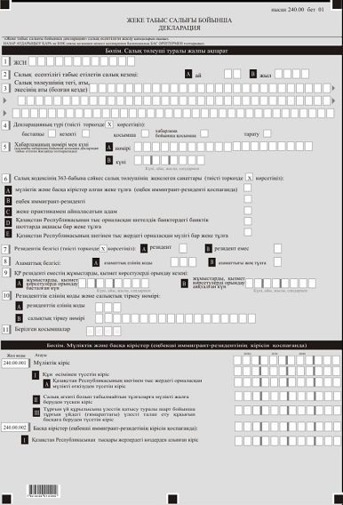

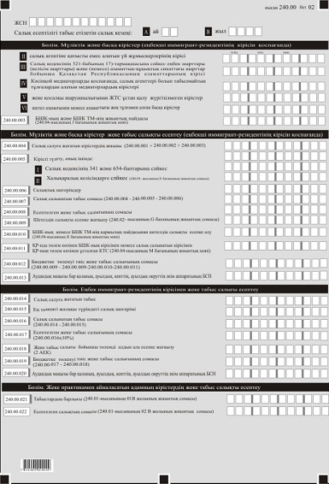

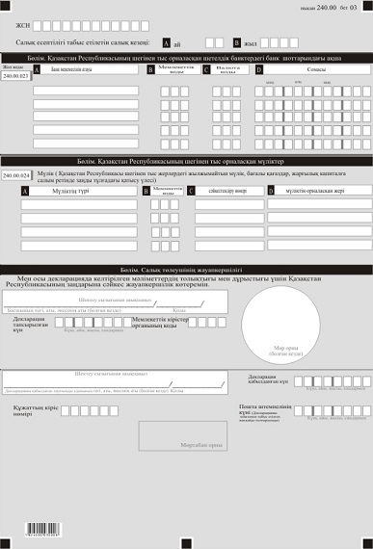

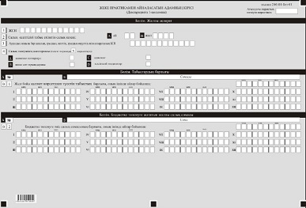

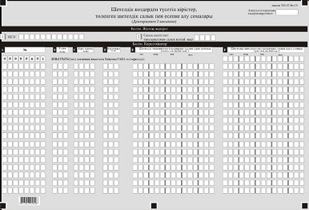

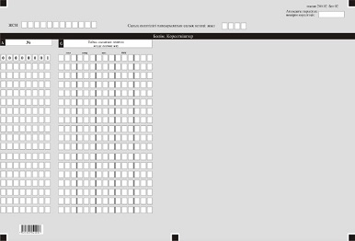

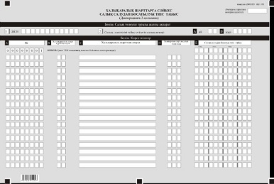

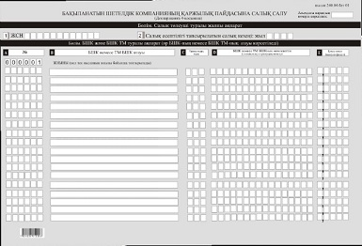

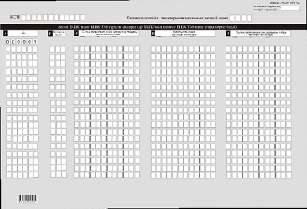

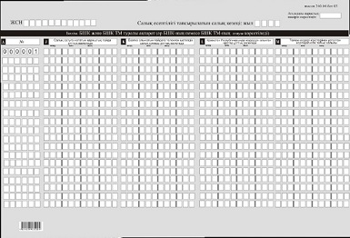

Қазақстан Республикасы
Қаржы Министрінің
2018 жылғы 12 ақпандағы
№ 166 бұйрығына
21-қосымша
"Жеке табыс салығы бойынша декларация (240.00-нысан)" салық есептілігін жасау қағидалары 1-тарау. Жалпы ережелер
1. Осы "Жеке табыс салығы бойынша декларация (240.00-нысан)" салық есептілігін жасау қағидалары (бұдан әрі – Қағидалар) "Салық және бюджетке төленетін басқа да міндетті төлемдер туралы" 2017 жылғы 25 желтоқсандағы Қазақстан Республикасының Кодексіне (Салық кодексі) сәйкес әзірленген және жеке табыс салығын есептеуге арналған жеке табыс салығы (бұдан әрі – ЖТС) бойынша салық есептілігінің нысанын (декларация) (бұдан әрі– декларация) жасау тәртібін айқындайды.
Декларацияны:
мүліктік кіріс, оның ішінде Қазақстан Республикасының шегінен тыс жерлерде орналасқан мүлікті өткізуден кіріс, сондай-ақ басқа да кірістер алған;
Қазақстан Республикасының шегінен тыс жерлердегі көздерден кірістер алған;
резидент-еңбекші көшіп келуші;
жеке практикамен айналысатын;
Қазақстан Республикасының шегінен тыс орналасқан шетел банктеріндегі банк шоттарында ақшалары бар;
жылжымайтын мүлікке меншік құқығы бар, бағалы қағаздар, Қазақстан Республикасының шегінен тыс жерлерде тіркелген заңды тұлғаның жарғылық капиталындағы қатысу үлесі бар;
Салық кодексінің 19-бөліміне сәйкес бейрезидент жеке тұлғалар толтырады.
2. Декларация Салық кодексінің 659-бабына, 8 және 9-бөлімдерінің 204 және 205-баптарына, 19-бөліміне сәйкес жасалады. Декларация декларацияның өзінен (240.00-нысан) және салық міндеттемесінің есептелуі туралы ақпараттарды егжей-тегжейлі көрсетуге арналған оған қосымшалардан (240.01-ден 240.04-ке дейінгі нысандар) тұрады.
3. Декларация толтыру кезінде түзетуге, өшіруге және тазалауға жол берілмейді.
4. Көрсеткіштер болмаған кезде тиісті ұяшықтары толтырылмайды.
5. Декларацияға қосымшалар декларациядағы тиісті көрсеткіштерді көрсетуді талап ететін жолдарды толтыру кезінде міндетті тәртіпте жасалады.
6. Декларацияға қосымшалар оларда көрсетілуі тиіс деректер болмаған кезде жасалмайды.
7. Декларацияға қосымшалардың парағында бар жолдардағы көрсеткіштердің саны асып кеткен жағдайда декларацияға қосымшаның осындай парағы қосымша толтырылады.
8. Осы Қағидаларда мынадай арифметикалық белгілер қолданылады: "+" – қосу; "–" – алу; "х" – көбейту; "/" – бөлу; "=" – тең.
9. Сомалардың теріс мәндері декларацияның тиісті жолының (бағанының) бірінші сол жақтағы ұяшығында "–" белгісімен белгіленеді.
10. Декларацияны жасау кезінде:
1) қағаз жеткізгіште – қара немесе көк сиялы қаламмен немесе қаламұшпен, баспаханалық бас әріптермен немесе баспа құрылғысын пайдалана отырып толтырылады;
2) электрондық нысанда – Салық кодексінің 208-бабына сәйкес толтырылады.
11. Салық төлеуші (салық агенті) декларацияны Салық кодексінің 204-бабының 2-тармағына сәйкес қағаз және (немесе) электрондық жеткізгіштерде қазақ және (немесе) орыс тілдерінде жасайды, қол қояды, (Қазақстан Республикасының заңнамасында белгіленген жағдайларда мөрмен не электрондық цифрлық қолтаңбамен) куәландырады.
12. Декларацияны табыс ету кезінде:
1) келу тәртібінде қағаз жеткізгіште – екі данада жасалады, бір данасы декларацияны қабылдаған мемлекеттік кірістер органы қызметкерінің тегі, аты, әкесінің атын (болған кезде) мен қойылған қолы және мөрдің (мөртабан) бедері белгісімен салық төлеушіге (салық агентіне) қайтарылады.
2) пошта арқылы хабарламасы бар тапсырыс хатпен қағаз жеткізгіште – салық төлеуші (салық агенті) пошта немесе өзгелей байланыс ұйымының хабарламасын алады;
3) ақпараттарды компьютерлік өңдеуге жол беретін электрондық нысанда – салық төлеуші (салық агенті) мемлекеттік кірістер органдарының салық есептілігін қабылдау жүйесінің салық есептілігінің қабылданғаны немесе қабылданбағандығы туралы хабарлама алады.
13. Қосымшалардың "Салық төлеуші туралы жалпы ақпарат" деген бөлімінде декларацияның "Салық төлеуші туралы жалпы ақпарат" деген бөліміндегі көрсетілген тиісті деректерді көрсетеді.
2-тарау. Декларацияны толтыру бойынша түсіндірме (240.00-нысан)
14. "Салық төлеуші туралы жалпы ақпарат" деген бөлімде салық төлеуші мынадай деректерді:
1) салық төлеушінің жеке сәйкестендіру нөмірін (бұдан әрі – ЖСН ). Салық міндеттемесін сенімгерлікпен басқарушы орындаған кезде жолда сенімгерлікпен басқарушының ЖСН көрсетіледі;
2) салық есептілігі табыс етілетін салық кезеңі (айы, жылы) – декларация табыс етілетін салық кезеңін көрсетеді (араб цифрымен көрсетіледі).
Декларацияны табыс ету үшін салық кезеңі салық жылы болып табылады. Егер салық кезеңінің ұзақтығы күнтізбелік жылдан аз болса – онда "ай" ұяшығында декларация табыс етілетін айлар саны көрсетіледі, ал "жыл" ұяшығында ағымдағы салық жылы көрсетіледі;
Егер кезеңінің ұзақтығы толық күнтізбелік жылды құраса, онда "ай" ұяшығы толтырылмайды, ал "жыл" ұяшығында декларация табыс етілетін ағымдағы салық жылы көрсетіледі;
3) салық төлеушінің тегі, аты, әкесінің аты (болған кезде) – жеке басын куәландыратын құжаттарына сәйкес жеке тұлға;
4) декларацияның түрі.
Тиісті ұяшықтар декларацияның Салық кодексінің 206-бабында көрсетілген салық есептілігінің түрлеріне жатқызылуы ескеріле отырып, белгіленеді;
5) хабарламаның нөмірі мен күні.
Бұл жолдар Салық кодексінің 206-бабы 3-тармағы 4) тармақшасында көзделген декларация түрі табес етілген жағдайда толтырылады;
6) салық төлеушінің санаты.
Ұяшықтар егер салық төлеуші А, B, C, D және E жолдарында көрсетілген санаттардың біріне жатқан жағдайда белгіленеді:
А – мүліктік және басқа кірістер алған жеке тұлға (еңбек иммигрант-резиденті қоспағанда);
В – еңбек иммигрант-резиденті;
С – жеке практикамен айналасатын адам;
D – Қазақстан Республикасынан тыс орналасқан шетелдік банктердегі банктік шоттарда ақшасы бар жеке тұлға;
Е – Қазақстан Республикасының шегінен тыс жердегі орналасқан мүлігі бар жеке тұлға;
7) резиденттік белгісі.
Қазақстан Республикасының резидент және резидент емес жеке тұлғалары толтырады, бұл ретте:
А ұяшығын Қазақстан Республикасының азаматы, шетелдік тұлға немесе Қазақстан Республикасының резиденті болып табылатын азаматтығы жоқ адам белгілейді;
В ұяшығын шетелдік тұлға немесе Қазақстан Республикасының резидент емес тұлғасы болып табылатын азаматтығы жоқ адам белгілейді;
8) азаматтық белгісі.
А ұяшығында осы Қағидалардың 33-тармағына сәйкес Қазақстан Республикасы азаматының және Қазақстан Республикасының резиденті болып табылатын шетелдіктің азаматтық елінің коды көрсетіледі;
В ұяшығын Қазақстан Республикасының резиденті болып табылатын азаматтығы жоқ тұлға белгілейді;
9) Қазақстан Республикасында резидент емес тұлғаның қызмет көрсету, жұмыстарды орындау кезеңі.
Егер декларацияны резидент емес жасаған жағдайда толтырылады, бұл ретте:
А жолында Салық кодексінің 220-бабына сәйкес айқындалатын резидент емес тұлғаның Қазақстан Республикасында қызмет көрсетуді, жұмыстарды орындауды бастау күні көрсетіледі;
В жолында оларға сәйкес Қазақстан Республикасында жұмыстар орындалатын, қызметтер көрсетілетін резиденті емес жасасқан бір немесе бірнеше келісімшарттар (шарттар, келісімдер) бойынша резидент емес Қазақстан Республикасында жұмыстарды орындаудың, қызмет көрсетудің нақты аяқталуы күні көрсетіледі. Бұл жол резидент емес тұлғаның Қазақстан Республикасында жұмыстарды орындауды, қызмет көрсетуді нақты (түпкілікті) аяқтағаннан кейін толтырылады. Егер есепті салық кезеңі ішінде жұмыстар, қызметтер аяқталмаған жағдайда бұл жол толтырылмайды;
10) резиденттік елінің коды және салықтық тіркеу нөмірі.
Егер декларацияны Қазақстан Республикасының резиденті емес тұлғаның жасаған жағдайда толтырылады, бұл ретте:
А жолында осы Қағидалардың 34-тармағына сәйкес бейрезиденттің резиденттік елінің коды көрсетіледі.
В жолында бейрезиденттің резиденттік еліндегі салықтық тіркеу нөмірі көрсетіледі;
11) табыс етілген қосымшалар.
Табыс етілген қосымшалардың тиісті ұяшықтары белгіленеді.
15. "Мүліктік және басқа да кірістер (еңбекші имигрант-резидентінің кірісін қоспағанда)" "Салық төлеуші туралы жалпы ақпарат" бөлімінде 6А ұяшығын белгілеген жеке тұлға толтырады:
1) 240.00.001 жолы Қазақстан Республикасында және шегінен тыс жерлерден алған мүліктік кірістің, оның ішінде Қазақстан Республиканың шегінен тыс орналасқан мүлікті өткізуден түскен кірістің сомаларын көрсетуге арналған. Осы жолы 240.00.001 І, 240.00.001 ІІ және 240.00.001 ІІІ (240.00.001 І + 240.00.001 ІІ + 240.00.001 ІІІ) жолдарының сомасы ретінде айқындалады. Бұл ретте 240.00.001 І А жолына "2060" тиісті кіріс коды түрлерінің 240.02 нысанының F бағанында көрсетілген жиынтық мәні көшіріледі, 240.00.001 ІІ жолына "2140" тиісті кіріс коды түрлерінің 240.02 нысанының F бағанында көрсетілген жиынтық мәні көшіріледі;
2) 240.00.002 жолы резидент-еңбекші көшіп келушінің алған кірістерін қоспағанда, 240.00.002 І, 240.00.002 ІІ, 240.00.002 ІІІ, 240.00.002 ІV, 240.00.002 V және 240.00.002 VI (240.00.002 І + 240.00.002 ІІ + 240.00.002 ІІІ + 240.00.002 ІV + 240.00.002 V + 240.00.002 VI) жолдарының сомасы ретінде айқындалатын басқа кірістер сомаларын көрсетуге арналған;
240.00.002 І жолы Салық кодексінің 322-338-баптарына сәйкес айқындалатын есепті салық кезеңінде шетел көздерінен алынған және алынуға жататын кірістер сомасын көрсетуге арналған. Осы жолға "2060", "2140" тиісті кіріс кодытарының түрлерін қоспағанда, 240.02 нысанының F бағаны жолдарының қорытынды мәндері көшіріледі;
240.00.002 ІІ жолы Салық кодексінің 357-бабының 2-тармағына сәйкес үй жұмыскерлерінің салық агентінен алмаған кірісінің сомаларын көрсетуге арналған;
240.00.002 ІІІ жолы Қазақстан Республикасының азаматтарының Салық кодексінің 321-бабы 1-тармағының 6) және 7) тармақшаларына сәйкес еңбек шарттары (келісім шарттары) және (немесе) азаматтық-құқықтық сипаттағы шарттар бойынша алған кірістерінің сомаларын көрсетуге арналған;
240.00.002 ІV жолы кәсіби медиаторларды қоспағанда, медиаторлардың Салық кодексінің 357-бабы 1-тармағына сәйкес салық агенттері болып табылмайтын тұлғалардан алған кірістерінің сомаларын көрсетуге арналған;
240.00.002 V Салық кодексінің 357-бабы 1-тармағына сәйкес Қазақстан Республикасының заңнамасына сәйкес шаруашылық бойынша есепке алу кітабында есепке алынған жеке қосалқы шаруашылықтан түсетін, салық салуға жататын, жеке қосалқы шаруашылықпен айналысатын тұлғаның салық агентіне анық емес мәліметтерді ұсынуына байланысты төлем көзінен жеке табыс салығын ұстап қалу жүргізілмеген кірістер сомаларын көрсетуге арналған;
240.00.002 VI жолы Салық кодексінің 338, 644-баптарына сәйкес Қазақстан Республикасындағы көздерден шетелдіктен немесе азаматтығы жоқ тұлғадан алған өзге де кірістер сомаларын көрсетуге арналған;
3) 240.00.003 жолы Салық кодексінің 297 және 340-баптарына сәйкес айқындалған бақыланатын шетелдік компаниялардың (бұдан әрі – БШК) және бақыланатын шетелдік компаниялардың тұрақты мекемелерінің (бұдан әрі – БШК ТМ) жиынтық пайдасын көрсетуге арналған. Осы жолға 240.04 нысанның J бағанының қоырытынды мәні көшіріледі;
16. "Мүліктік және басқа да кірістерден жеке табыс салығын есептеу (еңбекші имигрант-резидентінің кірісін қоспағанда)" деген бөлімде:
1) 240.00.004 жолы 240.00.001, 240.00.002 және 240.00.003 (240.00.001 + 240.00.002 + 240.00.003) жолдарының сомасы ретінде айқындалатын, салық салуға жататын кірістердің жиынтық сомаларын көрсетуге арналған;
2) 240.00.005 жолы кірістерді түзетудің жалпы сомасын көрсетуге арналған;
240.00.005 І жолы Салық кодексінің 341 және 654-баптарына сәйкес Қазақстан Республикасында салық салуға жататын кірістерден алып тасталған кірістердің сомаларын көрсетуге арналған;
240.00.005 ІІ жолы халықаралық келісімшарттарға сәйкес Қазақстан Республикасында салық салуға жатпайтын кірістер сомасын көрсетуге арналған. Бұл жолға 240.03-нысанының Е бағанында көрсетілген жиынтық сома көшіріледі;
3) 240.00.006 жолы егер мұндай шегерімдер төлем көзінен салық салынатын кірісті айқындау кезінде жүргізілмеу шарты кезінде Салық кодексінің 342-бабына сәйкес салық шегерімдерінің сомаларын көрсетуге арналған;
4) 240.00.007 жолы Салық кодексінің 357-бабы 1-тармағына сәйкес айқындалатын салық салуға жататын кірістердің сомасын көрсетуге арналған (240.00.005 – 240.00.006 – 240.00.007);
5) 240.00.008 жолы есептелген ЖТС сомасын көрсетуге арналған;
6) 240.00.009 жолы Салық кодексінің 359-бабы 1-тармағына сәйкес айқындалатын шетелдік көздерден алынған кірісінен есепке жатқызылған шетел салығының сомасын көрсетуге арналған. Бұл жолға 240.02 нысанының G бағанының қорытынды мәні көшіріледі;
7) 240.00.010 жолы Салық кодексінің 359-бабы 2-тармағына сәйкес айқындалатын БШК-ның және БШК ТМ-ның қаржылық пайдасынан есепке жатқызылған шетел салығының сомасын көрсетуге арналған. Бұл жолға 240.04. нысанның K бағанының қорытынды мәні көшіріледі;
8) 240.00.011 жолы Салық кодексінің 358-бабы 6-тармағының 1) немесе 2) тармақшаларына сәйкес салық кезеңінде Қазақстан Республикасындағы төлем көзінен ұсталған корпоративтік табыс салығының немесе Қазақстан Республикасындағы көздерден БШК-ның салық салынатын кірісіне төленген корпоративтік табыс салығының сомаларын көрсетуге арналған. Бұл жолға 240.04. нысанның M бағанының қорытынды мәні көшіріледі;
9) 240.00.012 жолы 240.00.008, 240.00.009, 240.00.010 и 240.00.011 (240.00.008 – 240.00.009 – 240.00.010 – 240.00.011) айырмасы ретінде айқындалатын, мүліктік және басқа да кірістер бойынша салық кезеңі үшін төленуге жататын ЖТС сомасын көрсетуге арналған;
10) 240.00.013 жолында жеке тұлғаның орналасқан жері бойынша аудандық маңызы бар қаланың, ауылдың, кенттің, ауылдық округтiң әкім аппаратының бизнес-сәйкестендіру нөмірі (бұдан әрі – БСН) көрсетіледі.
17. "Резидент-еңбекші көшіп келуші кірісінен жеке табыс салығын есептеу" деген бөлімде "Салық төлеуші туралы жалпы ақпарат" бөлімінде 6В ұяшығын белгілеген жеке тұлға толтырады :
1) 240.00.014 жолы Салық кодексінің 360-бабына сәйкес есепті салық кезеңі үшін еңбекші көшіп келуші алынған салық салуға жататын кірістерінің жалпы сомасын көрсетілуге арналған;
2) 240.00.015 жолы жеке тұлғада еңбек қызметін жүзеге асыруға шетел қызметкеріне рұқсатта көрсетілген ай сайын тиісті кезеңдегі орындалған жұмысқа (көрсетілген қызмет) есептелген республикалық бюджет туралы заңда белгiленген және тиiстi қаржы жылының 1 қаңтарына қолданыста болатын ең төменгі жалақының мөлшері түріндегі салық шегерімінің сомасын көрсетуге арналған;
3) 240.00.016 жолы 240.00.014 және 240.00.015 (240.00.014 – 240.00.015) жолдарының айырмасы ретінде айқындалған резидент-еңбекші көшіп келуші кірістерінің салық салынатын сомасын көрсетуге арналған;
4) 240.00.017 жолы 240.00.016 (240.00.016*10 %) жолына 10% мөлшерлеме бойынша айқындалатын, есептелген ЖТС-ның сомасын көрсетуге арналған;
5) 240.00.018 жолы резидент-еңбекші көшіп келуші ай сайын тиісті кезеңдегі орындалған жұмысқа (көрсеткен қызмет) есептелген есептелген республикалық бюджет туралы заңда белгiленген және тиiстi қаржы жылының 1 қаңтарына қолданыста болатын ең төменгі жалақының 2 еселенген мөлшерінде есептелген ЖТС бойынша резидент-еңбекші көшіп келушінің алдын-ала төленген төлемін көрсетуге арналған;
6) 240.00.019 жолы 240.00.017 және 240.00.018 (240.00.017 – 240.00.018) жолдарының айырмасы ретінде айқындалатын, резидент-еңбекші көшіп келушінің кірістері бойынша салық кезеңі үшін төлеуге жататын ЖТС-ның сомасын көрсетуге арналған;
7) 240.00.020 жолында жеке тұлғаның орналасқан жері бойынша аудандық маңызы бар қаланың, ауылдың, кенттің, ауылдық округтiң әкім аппаратының БСН көрсетіледі.
18. "Жеке практикамен айналысатын адамның кірістерінен салық есептеу" бөлімін "Салық төлеуші туралы жалпы ақпарат" бөлімінде 6 С ұяшықтарын белгілеген тұлғалар толтырады. Бұл бөлімде:
1) 240.00.021 жолы салық кезеңі ішінде жеке практикамен айналысатын адамның алған кірістерінің сомасын көрсетуге арналған. Бұл жолда 240.01 нысанының 01 В жолында көрсетілген жиынтық сома көшіріледі;
2) 240.00.022 жолы салық кезеңі үшін есептелген ЖТС сомасын көрсетуге арналған. Бұл жолға 240.01 нысанының 02 В жолында көрсетілген жиынтық сома көшіріледі.
19. "Қазақстан Республикасының шегінен тыс жерлерде орналасқан шетелдік банктердегі банктік шоттарындағы ақшалар" бөлімін "Салық төлеуші туралы жалпы ақпарат" бөлімінде 6 D ұяшығын белгілеген тұлға толтырады:
1) 240.00.023 А жолы ақшасы бар жеке тұлғаның, Қазақстан Республикасының шегінен тыс жерлерде орналасқан шетел банктерінің атауын көрсетуге арналған;
2) 240.00.023 В жолы осы Қағидалардың 30-тармағына сәйкес А бағанында көрсетілген шетелдік банктің құрылған елінің кодын көрсетуге арналған;
3) 240.00.023 С жолы осы Қағидалардың 29-тармағына сәйкес жеке тұлғалардың ақшасы орналасқан, Республикасының шегінен тыс жерлерде орналасқан шетел банктеріндегі валюта кодын көрсетуге арналған;
4) 240.00.023 D жолы Қазақстан Республикасының шегінен тыс жерлерде орналасқан шетел банктерінің банктік шоттарындағы ақша сомасын көрсетуге арналған;
20. "Қазақстан Республикасының шегінен тыс жерлерде орналасқан мүліктер" бөлімін "Салық төлеуші туралы жалпы ақпарат" бөлімінде 6 E ұяшығын белгілеген тұлғалар толтырады.
1) 240.00.024 А жолы Қазақстан Республикасының шегінен тыс жерлердегі орналасқан меншік құқығындағы мүліктердің түрін көрсетуге арналған (тұрғын және тұрғын жай емес ғимарат пен үй-жайлар, оның ішінде, пәтер, үй, гараж, саяжай құрылысы, жер учаскелері, бағалы қағаздар, заңды тұлғадағы қатысу үлесі);
2) 240.00.024 В жолы осы Қағидалардың 33-тармағына сәйкес салық төлеушінің меншік құқығындағы жылжымайтын мүлік, сондай-ақ заңды тұлға, бағалы қағаздар, қатысу үлесі орналасқан елдің кодын көрсетуге арналған;
240.00.024 B жолы:
жылжымайтын мүлік бойынша – құқық белгілейтін құжаттарға сәйкес меншік құқығындағы жылжымайтын мүліктің кадастрлық нөмірін немесе шетел мемлекетінің заңнамасына сәйкес Қазақстан Республикасының шегінен тыс жерлерде орналасқан жылжымайтын мүліктің тіркеу нөмірін;
бағалы қағаздар – шет мемлекеттiң заңнамасына сәйкес бағалы қағаздар эмиссиясының сәйкестендіру нөмірін немесе басқа да нөмірін;
заңды тұлғадағы қатысу үлесі – қатысу үлесі бар Қазақстан Республикасының шегінен тыс жерлерде тіркелген адамның сәйкестендіру нөмірін көрсетуге арналған;
3) 240.00.024 D жолы:
жылжымайтын мүлікке – меншік құқығындағы жылжымайтын мүліктің, оның ішінде Қазақстан Республикасының шегінен тыс жерлерде орналасқан жерін (мекенжайын);
бағалы қағаздар – бағалы қағаздарды шығарған адамның орналасқан жерін (мекенжайын);
заңды тұлғадағы қатысу үлесі – мұндай қатысу үлесінің мөлшерін пайызда көрсете отырып, қатысу үлесі салық төлеушіге тиісілі адамның орналасқан жерін (мекенжайын) көрсетуге арналған.
21. "Салық төлеушінің жауапкершілігі" деген бөлімде:
1) "Салық төлеушінің тегі, аты, әкесінің аты (болған кезде)" жолында жеке басын куәландыратын құжаттарға сәйкес салық төлеушінің тегі, аты, әкесінің аты (болған кезде) көрсетіледі;
2) декларацияның тапсырылған күні – декларацияның мемлекеттік кірістер органына табыс етілген күні;
3) мемлекеттік кірістер органының коды – салық төлеушінің орналасқан (тұрғылықты) жері бойынша;
4) "Декларацияны қабылдаған лауазымды тұлғаның тегі, аты, әкесінің аты (болған кезде)" жолында декларацияны қабылдаған мемлекеттік кірістер органы қызметкерінің тегі, аты, әкесінің аты (болған кезде) көрсетіледі;
5) декларацияның қабылданған күні – Салық кодексінің 209-бабы 2-тармағына сәйкес декларацияның табыс етілген күні;
6) құжаттың кіріс нөмірі – мемлекеттік кірістер органы берген декларацияның тіркеу нөмірі;
7) пошта штемпелінің күні – пошта немесе өзге байланыс ұйымы қойған пошта штемпелінің күні көрсетіледі.
Осы тармақтың 4), 5), 6) және 7) тармақшаларын декларацияны қағаз жеткізгіште қабылдаған мемлекеттік кірістер органының қызметкері толтырады.
3-тарау. Жеке практикамен айналысатын адамның кірісі 240.01-нысанын толтыру бойынша түсіндірме
22. Бұл нысан Қазақстан Республикасының шегінен тыс жерлердегі көздерден алынған кірістердің осыған ұқсас түрлерін қоспағанда, Салық кодексінің 336-бабына сәйкес айқындалатын кірістерді жеке практикамен айналысатын адамның көрсетуіне арналған және "Салық төлеуші туралы жалпы ақпарат" бөлімінде 6 С ұяшығын белгілеген тұлғалар толтырады.
"Салық төлеуші туралы жалпы ақпарат" деген бөлімде салық төлеуші мынадай деректерді:
1) 1-жолда ЖСН – салық төлеушінің жеке сәйкестендіру нөмірін көрсетеді. Салық міндеттемесін сенімгерлікпен басқарушы орындаған кезде жолда сенімгерлікпен басқарушының жеке сәйкестендіру нөмірі көрсетіледі;
2) 2-жолда салық есептілігі табыс етілетін салық кезеңін (айы, жылы) – декларация табыс етілетін салық кезеңін көрсетеді (араб цифрымен көрсетіледі).
Декларацияны табыс ету үшін салық кезеңі салық жылы болып табылады. Егер салық кезеңінің ұзақтығы күнтізбелік жылдан аз болса – онда "ай" ұяшығында декларация табыс етілетін айлар саны көрсетіледі, ал "жыл" ұяшығында ағымдағы салық жылы көрсетіледі;
Егер кезеңінің ұзақтығы толық күнтізбелік жылды құраса, онда "ай" ұяшығы толтырылмайды, ал "жыл" ұяшығында декларация табыс етілетін ағымдағы салық жылы көрсетіледі;
3) 3-жолда жеке тұлғаның орналасқан жері бойынша аудандық маңызы бар қаланың, ауылдың, кенттің, ауылдық округтiң әкім аппаратының бизнес-сәйкестендіру нөмірін көрсетеді.
4) 4-жолда салық төлеушінің санатын көрсетеді: жекеше нотариус, жеке сот орындаушы, адвокат және кәсіби модератор.
23. "Кірістердің барлығы" деген бөлімде:
01 В жолы салық кезеңі үшін, оның ішінде салық кезеңінің әрбір айы үшін жеке практикамен айналысатын адамның алған кірістер сомаларын көрсетуге арналған.
24. "Бюджетке төленуі тиіс жеке табыс салығы сомасының барлығы" бөлімінде:
02 В жолы салық кезеңі үшін, оның ішінде салық кезеңінің әрбір айы үшін жеке практикамен айналысатын адамның бюджетке төлеуі тиіс жеке табыс салығының сомасын көрсетуге арналған.
4-тарау. Шетелдегі көздерден алынған кірістер, шетел салығының төленген және есепке жатқызу сомасы 240.02-нысанын толтыру бойынша түсіндірме
25. Бұл нысан шетел мемлекеттеріндегі көздерден алынған кірістерді, оның ішінде жеңілдікті салық салынатын елдердегі көздерден алынған кірістерді, сондай-ақ Салық кодексінің 8-бөліміне сәйкес шетел салығының төленген және есепке жатқызу сомасын айқындауға арналған. Бұл қосымшада БШК-ның қаржылық пайдасы немесе БШК ТМ-ның қаржылық пайдасы көрсетілмейді.
26. "Көрсеткіштер" деген бөлімде:
1) А бағанында жолдың реттік нөмірі көрсетіледі;
2) В бағанында осы Қағидалардың 34-тармағына сәйкес Қазақстан Республикасында салық салуға жататын салық төлеуші-резидентке кіріс төлейтін бейрезидент орналасқан елдің коды көрсетіледі;
3) С бағанында осы Қағидалардың 32-тармағы 2) тармақшасына сәйкес Салық кодексінің 322-338-баптарына сәйкес Қазақстан Республикасында салық салуға жататын, есепті салық кезеңінің ішінде шет мемлекеттегі көздерден салық төлеуші-резидентке есептелген кіріс түрінің коды көрсетіледі;
Егер салық төлеуші-резидентке есепті салық кезеңінде бір шетел мемлекетінде әртүрлі кіріс түрлері есептелген жағдайда, онда осы бағанда осындай шетел мемлекеттердегі көздерден әрбір есептелген кіріс көздері бөлек көрсетіледі;
4) В бағанында осы Қағидалардың 32-тармағына сәйкес Е бағанында көрсетілген кірістің валюта коды көрсетіледі;
Егер есепті салық кезеңінде салық төлеуші-резидентке кірістер әртүрлі валютада есептелген жағдайда, онда осы бағанда әрбір валюта бойынша кіріс сомасы бөлек көрсетіледі;
5) Е бағанында жеңілдікті салық салынатын елдердегі көздерден алған кірісті қоса алғанда, Салық кодексінің 322-338-баптарына сәйкес Қазақстан Республикасында салық салуға жататын, есепті салық кезеңінің ішінде шет мемлекеттегі көздерден салық төлеуші-резидентке есептелген кіріс сомасы шетел валютасында көрсетіледі.
Егер салық төлеушi-резидентке бiр шет мемлекетте бiрнеше көздерден бір валютада, бір кіріс түрін есептеген жағдайда, онда бұл бағанда осындай шет мемлекетте алынуға жататын осындай кіріс түрiнiң жалпы сомасы көрсетiледi;
6) F бағанында бағанында кіріс алынуға жататын күннен бастап, алдындағы соңғы жұмыс күні айқындалған валюта айырбастаудың нарықтық бағамы қолданыла отырып, ұлттық валютада қайта есептелген E бағанында көрсетілген кірістердің сомасы көрсетіледі;
7) G бағанында Салық кодексінің 359-бабының 1-тармағының ережелеріне сәйкес Қазақстан Республикасында жеке табыс салығын төлеу кезінде есепке жатқызылатын шетел мемлекеттерінің көздерінен алынатын табыстан есептелген шетелдік табыс салығының сомалары ұлттық валютада көрсетіледі;
Бұл ретте, шетелдік табыс салығының есепке жатқызылатын сомасының мөлшері мынадай сомалардың:
резидент-салық төлеуші Қазақстан Республикасының шегінен тыс жерлердегі көздерден алған кірістерден шет мемлекетте іс жүзінде төленген шетелдік табыс салығы сомасының;
Қазақстан Республикасының шегінен тыс жерлердегі көздерден алынған кірістерден Қазақстан Республикасының халықаралық шартының ережелеріне сәйкес шет мемлекетте төленуге жататын шетелдік табыс салығы сомасының;
Қазақстан Республикасында осы Кодексінің 320-бабында белгіленген мөлшерлеме бойынша есептелген, Қазақстан Республикасының шегінен тыс жерлердегі көздерден алынған кірістерден ЖТС сомасының ең азын білдіреді.
"2260" тиісті кіріс түрі кодының F бағаны жолының қорытынды мәні 240.00.001 I А жолына көшіріледі;
"2140" тиісті кіріс түрі кодының F бағаны жолының қорытынды мәні 240.00.001 II жолына көшіріледі;
Өзге де тиісті кіріс түрлері кодтарының F бағаны жолдарының қорытынды мәні 240.00.002 I жолына көшіріледі.
G бағаны қорытынды мәні 240.00.009 жолына көшіріледі
5-тарау. Халықаралық шарттарға сәйкес салық салудан босатылуы тиіс кіріс – 240.03-нысанын толтыру бойынша түсіндірме
27. Бұл нысан Салық кодексінің 2-бабы 5-тармағына, 666, 669-баптарына сәйкес Қазақстан Республикасы жасаған халықаралық шарттарға сәйкес салық салудан босатылуы тиіс кірісті айқындауға арналған.
28. "Көрсеткіштер" деген бөлімде:
1) А бағанында жолдың реттік нөмірі көрсетіледі;
2) В бағанында оған сәйкес кіріске қатысты Салық кодексінде белгіленген тәртіптен ерекше салық салу тәртібі белгіленген осы Қағидалардың 35-тармағына сәйкес халықаралық шарт түрінің коды көрсетіледі;
3) С бағанында халықаралық шарттың атауы көрсетіледі;
4) D бағанында осы Қағидалардың 34-тармағына сәйкес Қазақстан Республикасы халықаралық шарт жасасқан елдің коды көрсетіледі;
5) Е бағанында халықаралық шарт ережелеріне сәйкес салық салудан босатылуы тиіс кіріс көрсетіледі.
240.03 нысаны E бағанының жиынтық мәні 240.00.005 ІІ жолына көшіріледі.
6-тарау. 240.04 форманы толтыру бойынша түсіндірме – Бақыланатын шетелдік компанияның қаржылық пайдасына салық салу
29. Бұл нысан БШК қаржылық пайдасының немесе БШК тұрақты мекемесінің қаржылық пайдасының, есепке жатқызылуы тиіс БШК қаржылық пайдасынан немесе БШК ТМ қаржылық пайдасынан пайдаға салынатын салықтың, БШК кірісінен төлем көзінен ұсталған КТС-ның немесе Қазақстан Республикасындағы көздерден алынған, БШК-ның салық салынатын табысынан төленген КТС-ның сомалары туралы ақпаратты көрсетуге арналған.
Салық төлеуші-резидентте Салық кодексінің 296-бабының 2-тармағында айқындалған растайтын құжаттары болған кезде, бұл қосымшада Салық кодексінің 340-бабының 2-тармағына сәйкес Қазақстан Республикасында салық салудан босатылуы тиіс БШК қаржылық пайдасы немесе БШК ТМ қаржылық пайдасы көрсетілмейді.
30. "БШК немесе БШК ТМ туралы ақпарат" бөлімінде:
1) А бағанында жолдың реттік нөмірі көрсетіледі;
2) B бағанында әр БШК-ның немесе әр БШК ТМ-ның атауы көрсетіледі. БШК және БШК ТМ айқындау Салық кодексінің 294-бабында берілген;
3) С бағанында осы Қағидалардың 33-тармағына сәйкес БШК немесе БШК ТМ құрылған (инкорпорацияланған) елдің коды көрсетіледі;
4) D бағанында әр БШК немесе әр БШК ТМ құрылған (инкорпорацияланған) елдің мемлекеттік (салық) тіркеу нөмірі көрсетіледі. БШК-да немесе БШК ТМ-да екі тіркеу: мемлекеттік және салықтық тіркеу болған кезде, онда бұл бағанда салықтық тіркеу нөмірін көрсету қажет;
5) Е бағанында Салық кодексінің 294-бабына, 297-бабының 7-тармағына сәйкес айқындалатын салық төлеуші – резиденттің дербес немесе бақыланатын тұлға (бақыланатын тұлғалар) арқылы БШК-дағы салық төлеуші – резидентті тікелей, жанама, конструктивті бақылауы немесе тікелей, жанама, конструктивті иелік етуі кезінде әр БШК-дағы салық төлеуші резидентті бақылау немесе тікелей, жанама, конструктивті қатысу коэффициентінің жалпы мөлшері көрсетіледі;
6) F бағанында осы Қағидалардың 32-тармағына сәйкес G бағанында көрсетілген қаржылық пайда валютасының коды көрсетіледі;
7) G бағанында Салық кодексінің 340-бабының 1-тармағына, 297-бабының 2 және 3-тармақтарына сәйкес айқындалатын, әр БШК немесе әр БШК ТМ-ның салық салуға дейінгі қаржылық пайдасының оң шамасы шетелдік валютада көрсетіледі;
8) H бағанында салық төлеуші-резидентте Салық кодексінің 297-бабының 10-тармағында айқындалған растау құжаттар болған кезде, Салық кодексінің 340-бабының 3-тармағына сәйкес БШК-ның қаржылық пайдасынан немесе БШК ТМ-ның қаржылық пайдасынан жүргізілген азайтулар сомасы шетелдік валютада көрсетіледі.
Егер салық төлеуші-резидент Салық кодексінің 340-бабының 3-тармағын қолданбаған жағдайда, онда бұл бағанда "0" көрсетіледі;
9) I бағанында мынадай тәртіптердің бірімен айқындалатын, Қазақстан Республикасында салық салынуы тиіс қаржылық пайданың оң шамасы:
егер G бағанында көрсетілген қаржылық пайда Салық кодексінің 297-бабының 5-тармағына сәйкес түзетуге жатпаған жағдайда, G және Н бағандарының ((G бағаны – Н бағаны) х Е бағаны) арасындағы айырма ретінде анықталатын шамасы мен Е бағанының көбейтіндісі ретінде;
Салық кодексінің 297-бабының 5-тармағына сәйкес түзету коэффициенттерін қолдана отырып, осы тармақшаның екінші абзацына сәйкес айқындалған түзетілген шамасы мен Е бағанының көбейтіндісі ретінде шетелдік валютада көрсетіледі;
10) J бағанында І бағанында көрсетілген және Салық кодексінің 297-бабының 6-тармағына сәйкес ұлттық валютада қайта есептелген, Қазақстан Республикасында салық салынуы тиіс қаржылық пайданың оң шамасы көрсетіледі;
11) K бағанында салық төлеуші-резидентте Салық кодексінің 359-бабының 2-тармағында көрсетілген растау құжаттарының болу шарты кезінде, Салық кодексінің 359-бабының 2-тармағына сәйкес есепке жатқызылуға жататын пайда салығының сомасы ұлттық валютада көрсетіледі.
Осы бағанда мынадай:
Салық кодексінің 359-бабының 2-тармағына сәйкес (Салық кодексінің 294-бабының 4-тармағы 12) тармақшасының екінші абзацына сәйкес айқындалатын тиімді мөлшерлемені қолдана отырып) есептелген, салық салуға дейін БШК қаржылық пайдасына немесе салық салуға дейін БШК ТМ қаржылық пайдасына салынған пайда салығының;
Салық кодексінің 359-бабының 2-тармағына сәйкес (Салық кодексінің 294-бабының 4-тармағы 12) тармақшасының үшінші абзацына сәйкес айқындалатын тиімді мөлшерлемені қолдана отырып) есептелген, салық салуға дейін БШК қаржылық пайдасына немесе салық салуға дейін БШК ТМ қаржылық пайдасына салынған пайда салығының төленген сомасының ең аз шамалары көрсетіледі.
Бұл бағанда мынадай валюта айырбасының нарықтық бағамын қолдана отырып:
егер бұл бағанда осы тармақшаның үшінші абзацында көрсетілген пайда салығының сомасы көрсетілуі тиіс болған жағдайда - есепті кезең үшін валюта айырбасының орташа арифметикалық нарықтық бағамы;
егер бұл бағанда осы тармақшаның төртінші абзацында көрсетілген пайда салығының сомасы көрсетілуі тиіс болған жағдайда - шетел мемлекетінде осындай пайдаға салық төленген күнгі валюта айырбасының нарықтық бағамы ұлттық валютада қайта есептелген пайда салығының сомасы көрсетіледі
12) L бағанында БШК-ның Қазақстан Республикасындағы көздерден алған кірістері ұлттық валютада көрсетіледі;
13) M бағанында салық төлеуші – резидентте Салық кодексінің 358-бабы 6-тармағының үшінші бөлігінде көрсетілген растау құжаттарының болу шарты кезінде Салық кодексінің 358-бабы 6-тармағының 1) немесе 2) тармақшасына сәйкес шегерімге жатқызылуы тиіс L бағанында көрсетілген кірістен төлем көзінен ұсталған корпоративтік табыс салығының сомасы ұлттық валютада көрсетіледі.
L, M бағандары салық төлеуші-резидент Салық кодексінің 358-бабының 6-тармағы 1) немесе 2) тармақшаларының ережелерін қолданған жағдайда ғана толтырылады.
J бағанының қорытынды мәні 240.00.003 бағанына көшіріледі.
K бағанының қорытынды мәні 240.00.010 бағанына көшіріледі.
M бағанының қорытынды мәні 240.00.011 бағанына көшіріледі.
7-тарау. Кірістердің, валютардың, халықаралық шарттардың түрлерінің кодтары
31. Декларацияны толтыру кезінде кіріс түрлерінің мынадай кодтарын пайдаланылады:
1) Қазақстан Республикасындағы көздерден алынатын кірістер:
1010 – Қазақстан Республикасының аумағында тауарларды өткізуден түсетін кіріс, сондай-ақ сыртқы сауда қызметін жүзеге асыру шеңберінде Қазақстан Республикасындағы, оның шегінен тыс жердегі тауарларды өткізуден түсетін кіріс;
1020 - Қазақстан Республикасының аумағында жұмыстарды орындаудан, қызметтер көрсетуден түсетін кіріс;
1030 – Қазақстан Республикасының шегінен тыс жерде басқарушылық, қаржылық, консультациялық, инжинирингтік, маркетингтік, аудиторлық, заң (соттарда, төрелікте немесе аралық сотта өкілдік ету және құқықтар мен заңды мүдделерді қорғау бойынша көрсетілетін қызметтерді, сондай-ақ нотариаттық көрсетілетін қызметтерді қоспағанда) қызметтерін көрсетуден түсетін кіріс;
1040 – уәкілетті орган бекіткен тізбеге енгізілген жеңілдікті салық салынатын мемлекетте тiркелген тұлғаның жұмыстардың, қызметтердің нақты орындалған, көрсетiлген жерiне қарамастан, оларды орындаудан, көрсетуден түсетiн кірістері, сондай-ақ Салық кодексінiң 644-бабында белгiленген өзге де кірістер;
1050 – уәкілетті орган бекіткен тізбеге енгізілген жеңілдікті салық салынатын мемлекетте тiркелген тұлғаның мынадай:
аванс (алдын ала төлем) төленген күннен бастап екі жылдық кезең өткен соң бейрезидент қанағаттанбаған;
егер Салық кодексінің 644-бабы 1-тармағының 5) тармақшасында өзгеше көзделмесе, аванс (алдын ала төлем) төленген күннен бастап екі жылдық кезең өткенге дейін авансты (алдын ала төлемді) төлеген тұлға таратылған кезде таратудың салықтық есептілігін ұсынған күнге бейрезидент қанағаттанбаған шарттардың бірін орындаған кезде алған аванс (алдын ала төлем) бойынша міндеттемелер түріндегі кірістері;
1060 – мыналарды:
құқығы немесе мәмілелері Қазақстан Республикасының заңдарына сәйкес мемлекеттік тіркеуге жататын Қазақстан Республикасының аумағындағы мүлікті;
Қазақстан Республикасының заңдарына сәйкес мемлекеттік тіркеуге жататын Қазақстан Республикасының аумағындағы мүлікті;
резидент шығарған бағалы қағаздарды, сондай-ақ Қазақстан Республикасында орналасқан резидент-заңды тұлғаның, консорциумның жарғылық капиталына қатысу үлестерін;
бейрезидент шығарған акцияларды, сондай-ақ бейрезидент-заңды тұлғаның консорциумның жарғылық капиталына қатысу үлестерін, егер бейрезидент-заңды тұлғаның мұндай акциялары, қатысу үлестері немесе активтері құнының 50 және одан көп пайызын Қазақстан Республикасындағы мүлік құрайтын болса, өткізу кезіндегі құн өсімінен түсетін кіріс;
1070 – талап ету құқығын басқаға берген бейрезидент үшін – Қазақстан Республикасында қызметін тұрақты мекеме арқылы жүзеге асыратын резидентке немесе бейрезидент-заңды тұлғаға борышты талап ету құқықтарын басқаға беруден түсетін кіріс;
резидентке немесе Қазақстан Республикасында қызметін тұрақты мекеме арқылы жүзеге асырмайтын бейрезидент заңды тұлғаға - талап қою құқығын берген бейрезидент үшін қарызды талап ету құқығын беруден табыс;
1080 – талап ету құқығын сатып алатын бейрезидент үшін – Қазақстан Республикасында қызметін тұрақты мекеме арқылы жүзеге асыратын резиденттен немесе бейрезидент-заңды тұлғадан борышты талап ету құқықтарын сатып алу кезінде талап ету құқықтарын басқаға беруден түсетін кіріс;
1090 – бұрын негізсіз ұстап қалған айыппұлдардың бюджетке қайтарылғандарынан басқа, тұрақсыздық айыбы (айыппұл, өсімпұл) және басқа да санкция түрлері түріндегі кіріс;
1100 – резидент-заңды тұлғадан, сондай-ақ Қазақстан Республикасының заңдарына сәйкес құрылған инвестициялық пай қорларынан алынатын дивидендтер түріндегі кіріс;
1110 – борыштық бағалы қағаздар бойынша сыйақыларды қоспағанда, сыйақылар түріндегі кіріс;
1120 – эмитенттен алынатын борыштық бағалы қағаздар бойынша сыйақылар түріндегі кіріс;
1130 – роялти түріндегі кіріс;
1140 – қаржы лизингінен басқа, Қазақстан Республикасында орналасқан немесе орналасатын мүлікті мүліктік жалдауға (жалға) беруден түсетін кіріс;
1150 – Қазақстан Республикасындағы жылжымайтын мүліктен алынатын кіріс;
1160 – Қазақстан Республикасында туындайтын тәуекелдерді сақтандыру немесе қайта сақтандыру шарттары бойынша төленетін сақтандыру сыйлықақылары түріндегі кіріс;
1170 – халықаралық тасымалдау жөніндегі қызметтерді көрсетуден түсетін кіріс;
1180 – теңіз тасымалы шартында (келісімшартында) көзделген сталиялық уақыттан тыс тиеу-түсіру операциялары кезінде кеменің бос тұрып қалғаны үшін төлем түріндегі кіріс;
1190 – Қазақстан Республикасының аумағындағы құбыржолдарды, электр беру желілерін, талшықты-оптикалық байланыс желілерін пайдаланудан алынатын кіріс;
1200 – жұмыс беруші болып табылатын резидентпен немесе бейрезидентпен жасалған еңбек келісімшарты (келісімі, келісімшарты) бойынша бейрезидент-жеке тұлғаның Қазақстан Республикасындағы қызметінен түсетін кірістері;
1210 – еңбекші көшіп келушіге рұқсаттың негізінде Қазақстан Республикасының еңбек заңнамасына сәйкес жасалған еңбек шарты бойынша бейрезидент-еңбекші көшіп келушінің кірісі;
1220 – резидентке қатысты өздеріне жүктелген басқарушылық міндеттерді орындауға байланысты, мұндай міндеттерді нақты орындайтын жеріне қарамастан, басшының гонорары және (немесе) басқару органының (директорлар кеңесінің немесе өзге де органның) мүшелеріне аталған адамдар алатын өзге де төлемдер;
1230 – жұмыс берушілер болып табылатын резидент немесе бейрезидент Қазақстан Республикасында тұруына байланысты бейрезидент-жеке тұлғаға төлейтін үстемеақылар;
1240 – бейрезидент-жеке тұлғаның жұмыс берушіден алынған материалдық пайда түріндегі Қазақстан Республикасындағы қызметінен түсетін кірісі;
1250 – бейрезидент-жеке тұлғаның жұмыс беруші болып табылмайтын тұлғадан алған материалдық пайда түріндегі кірісі;
1260 – резидент-жинақтаушы зейнетақы қоры жүзеге асыратын зейнетақы төлемдері;
1270 – қалай және кімге төлем жүргізілетініне қарамастан, театр, кино, радио, телевизия әртісінің, музыканттың, суретшінің, спортшының және өзге де бейрезидент-жеке тұлғаның Қазақстан Республикасындағы мәдениет, өнер және спорт саласындағы қызметтен түсетін кірісі;
1280 – ұтыс түріндегі кіріс;
1290 – Қазақстан Республикасында тәуелсіз жеке (кәсіби) қызметтер көрсетуден түсетін кіріс;
1300 - бейрезидент-жеке тұлғаның резидент-жеке тұлғадан өтеусіз алған мүлкін қоспағанда, өтеусіз алынған немесе мұраға қалған мүлік, оның ішінде жұмыстар, көрсетілетін қызметтер түріндегі кіріс;
1310 – туынды қаржы құралдары бойынша кіріс;
1320 – сенімгерлік басқару құрылтайшысы алушы болып табылатын бейрезидент үшін Қазақстан Республикасында салық міндеттемесін орындау жүктелмеген резидентке мүлікті сенімгерлік басқаруға беруден алынған кіріс;
1330 – ислам банкінде орналастырылған инвестициялық депозит бойынша кіріс;
1340 – міндеттемені есептен шығарудан кірістер;
1350 – Қазақстан Республикасындағы күмәнді міндеттемелер бойынша кірістер;
1360 – резиденттен алынатын, сақтандыру, қайта сақтандыру шарттары бойынша сақтандыру, қайта сақтандыру ұйымдары құрған сақтандыру резервтерін азайтудан кірістер;
1370 – Қазақстан Республикасында кәсіпкерлік қызметті шектеуге немесе тоқтатуға келісім бергені үшін кірістер;
1380 – Қазақстан Республикасында тіркелген активтердің шығып қалуынан түскен кірістер;
1390 – Қазақстан Республикасында табиғи ресурстарды геологиялық зерделеуге және өндіруге дайындық жұмыстарына арналған шығыстарды, сондай-ақ жер қойнауын пайдаланушылардың басқа да шығыстарын түзетуден түсетін кірістер;
1400 – Қазақстан Республикасында кен орындарын әзірлеу салдарын жою қорына аударымдар сомасының кен орындарын әзірлеу салдарын жою жөніндегі іс жүзіндегі шығыстар сомасынан асып кетуінен түсетін кірістер;
1410 – Қазақстан Республикасында резиденттен бұрын жүргізілген шегерімдер бойынша алынған өтемақылар;
1420 – Қазақстан Республикасында Халықаралық қаржылық есептілік стандарттарына және Қазақстан Республикасының бухгалтерлік есеп және қаржылық есептілік туралы заңнамасының талаптарына сәйкес айқындалған оң бағамдық айырма сомасының теріс бағамдық айырма сомасынан асып кетуі;
1430 – Қазақстан Республикасында әлеуметтік сала объектілерін пайдалану кезінде шығындардан кірістердің асып кетуі;
1440 – Қазақстан Республикасында мүліктік кешен ретінде кәсіпорынды сатудан түскен кірістер;
1450 – Қазақстан Республикасында сенімгерлікпен басқару шарты бойынша сенімгерлікпен басқару құрылтайшысы не сенімгерлікпен басқару туындаудың өзге де жағдайларында пайда алушы алған (алуға тиіс) мүлікті сенімгерлікпен басқарудан кірістері;
1460 – резиденттен алынатын, лицензия негізінде банктер мен банк операцияларының жекелеген түрлерін жүзеге асыратын ұйымдар жасаған провизиялардың мөлшерін азайтудан кірістер;
1470 – Қазақстан Республикасындағы кəсіпкерлік қызметтің нәтижесінде туындайтын басқа да кірістер;
2) Қазақстан Республикасының шегінен тыс жерлердегі көздерден алынатын кірістер:
2010 – Қазақстан Республикасының шегінен тыс жерде жұмыстарды орындаудан, қызметтерді көрсетуден түсетін кірістер;
2020 – Қазақстан Республикасының шегінен тыс жерде жұмыстарды орындаудан, қызметтерді көрсетуден түскен кірістер;
2030 – бейрезидентке Қазақстан Республикасының шегінен тыс жерде басқарушылық, қаржылық (тәуекелдерді сақтандыру және (немесе) қайта сақтандыру бойынша қызмет көрсетулерді қоспағанда), консультациялық, аудиторлық, заң (өкілдік және соттарда және алқалық органдарда мүдделерді қорғау бойынша қызметтерді, сондай-ақ нотариалды қызметтерді қоспағанда) қызметтерін көрсетуден түскен кірістер;
2040 – Салық кодексінің 294-бабына сәйкес айқындалатын салық салуда жеңілдігі бар мемлекетте тіркелген бейрезиденттен резидент алатын осындай мемлекетте жұмыстарды орындаудан, қызметтерді көрсетуден, тауарларды сатудан түскен табыстар, сондай-ақ өзге де кірістер;
2050 – Қазақстан Республикасының шегінен тыс жерде бірлескен қызметті жүзеге асырудан түскен кірістер;
2060 – мыналар:
Қазақстан Республикасының шегінен тыс жерде орналасқан мүлікті өткізу;
Бейрезидент шығарған бағалы қағаздарды өткізу;
Қазақстан Республикасының шегінен тыс жерде орналасқан бейрезидент заңды тұлғада, консорциумда қатысу үлестерін өткізу;
егер бейрезидент заңды тұлғаның осындай қатысу үлестерін немесе активтерінің құнының 50 (елу) пайызынан астамын Қазақстан Республикасының шегінен тыс жерде орналасқан мүлік құрайтын болса, бейрезидент шығарған акцияларды өткізу;
егер бейрезидент заңды тұлғаның осындай қатысу үлестерінің немесе активтерінің құнының 50 (елу) пайызынан астамын Қазақстан Республикасының шегінен тыс жерде орналасқан мүлік құрайтын болса, бейрезидент заңды тұлғада қатысу үлестерін өткізу кезінде құн өсімінен түскен кірістер;
2070 – талап ету құқығын берген салық төлеуші үшін бейрезиденттен қарызды талап ету құқықтарын беруден кірістер;
2080 – талап ету құқығын сатып алған салық төлеуші үшін бейрезиденттен қарызды талап ету құқықтарын беруден кірістер;
2090 – бұрын негізсіз ұстап қалған айыппұлдардың бюджетке қайтарылғандарынан басқа, тұрақсыздық айыбы (айыппұл, өсімпұл) және басқа да санкция түрлері түріндегі кіріс;
2100 – резидент-заңды тұлғадан түсетін дивидендтер түріндегі кірістер;
2110 – бейрезиденттен алынған борыштық бағалы қағаздар бойынша сыйақыларды қоспағанда, сыйақылар түріндегі кірістер;
2120 – бейрезидент-эмитенттен алынған борыштық бағалы қағаздар бойынша сыйақылар түріндегі кірістер;
2130 – бейрезиденттен алынған роялти түріндегі кірістер;
2140 – Қазақстан Республикасының шегінен тыс жерде орналасқан мүлікті жалға беруден түскен кірістер;
2150 – қаржы лизингін басқа, Қазақстан Республикасының шегінен тыс жерде орналасқан жылжымайтын мүліктен алынатын кірістер;
2160 – Қазақстан Республикасының шегінен тыс жерлерде туындайтын тәуекелдерді сақтандыру немесе қайта сақтандыру шарттары бойынша төленетін сақтандыру сыйлықақылары түріндегі кірістер;
2170 – бейрезиденттен алынатын, халықаралық тасымалдарда көліктік қызмет көрсетуден түскен кірістер;
2180 – бейрезиденттен алынған теңіз тасымалы шартында (келісімшартында) көзделген сталиялық уақыттан тыс тиеу-түсіру операциялары кезінде кеменің бос тұрып қалғаны үшін төлем түріндегі кіріс;
2190 – Қазақстан Республикасының шегінен тыс жерлерде орналасқан құбыржолдарды, электр беру желілерін, талшықты-оптикалық байланыс желілерін пайдаланудан алынатын кірістер;
2200 – жұмыс беруші болып табылатын бейрезидентпен жасалған еңбек келісімшарты (келісімшарты) бойынша резидент-жеке тұлғаның Қазақстан Республикасының шегінен тыс жерлердегі қызметінен түсетін кірістері;
2210 – еңбекші көшіп келушіге рұқсаттың негізінде шетел мемлекетінің еңбек заңнамасына сәйкес жасалған еңбек шарты бойынша резидент-еңбекші көшіп келушінің кірісі;
2220 – бейрезидентке қатысты өздерiне жүктелген басқарушылық мiндеттердi орындауға байланысты, мұндай міндеттерді нақты орындайтын жеріне қарамастан, басшының гонорарлары және (немесе) басқару органының (директорлар кеңесiнiң немесе өзге де органның) мүшелерi алатын өзге де төлемдер;
2230 – жұмыс берушілер болып табылатын бейрезидент Қазақстан Республикасының шегінен тыс жерлерде тұруына байланысты бейрезидент-жеке тұлғаға төлейтін үстемеақылар
2240 – жұмыс берушілер болып табылатын резидент Қазақстан Республикасының шегінен тыс жерлерде тұруына байланысты бейрезидент-жеке тұлғаға төлейтін үстемеақылар
2250 – резидент-жеке тұлғаның бейрезидент жұмыс берушіден алынған материалдық пайда түріндегі Қазақстан Республикасындағы қызметінен түсетін кірісі;
2260 – бейрезидент-жинақтаушы зейнетақы қоры жүзеге асыратын зейнетақы төлемдері;
2270 – қалай және кімге төлем жүргізілетініне қарамастан, театр, кино, радио, телевизия әртісінің, музыканттың, суретшінің, спортшының және өзге де резидент-жеке тұлғаның Қазақстан Республикасының шегінен тыс жерлерде мәдениет, өнер және спорт саласындағы қызметтен түсетін кірісі;
2280 – бейрезидент төлеген ұтыстар;
2290 – Қазақстан Республикасының шегінен тыс жерлерде тәуелсіз жеке (кәсіби) қызметтер көрсетуден түсетін кірістер;
2300 – резидент-жеке тұлғаның бейрезидент-жеке тұлғадан өтеусіз алған мүлкін қоспағанда, Қазақстан Республикасының шегінен тыс жерлерде орналасқан, оның iшiнде жұмыстарды, көрсетiлетiн қызметтердi өтеусiз алған немесе мұрагерлiк түрiндегi кірісі;
2310 – туынды қаржы құралдары бойынша кірістер;
2330 – бейрезидент-ислам банкінде орналастырылған инвестициялық депозит бойынша кіріс;
2340 – мiндеттемелердi есептен шығарудан түсетiн кіріс;
2350 – Қазақстан Республикасының шегінен тыс жерлерде шеккен күмәнді міндеттемелер бойынша кірістер;
2360 – бейрезиденттен алынған сақтандыру (қайта сақтандыру) ұйымдары сақтандыру (қайта сақтандыру) шарттары бойынша құрған сақтандыру резервтерін төмендетуден түсетін кірістер;
2370 – Қазақстан Республикасының шегінен тыс жерлерде кәсіпкерлік қызметті шектеуге немесе тоқтатуға келісім бергені үшін кірістер;
2380 – Қазақстан Республикасының шегінен тыс жерлерде Тіркелген активтердің шығып қалуынан түскен кірістер;
2400 – Қазақстан Республикасының шегінен тыс жерлерде кен орындарын әзірлеу салдарын жою қорына аударымдар сомасының кен орындарын әзірлеу салдарын жою жөніндегі іс жүзіндегі шығыстар сомасынан асып кетуінен түсетін кірістер;
2410 – Қазақстан Республикасының шегінен тыс жерлерде резиденттен бұрын жүргізілген шегерімдер бойынша алынған өтемақылар;
2420 – Қазақстан Республикасының шегінен тыс жерлерде Халықаралық қаржылық есептілік стандарттарына және Қазақстан Республикасының бухгалтерлік есеп және қаржылық есептілік туралы заңнамасының талаптарына сәйкес айқындалған оң бағамдық айырма сомасының теріс бағамдық айырма сомасынан асып кетуі;
2430 – Қазақстан Республикасының шегінен тыс жерлерде әлеуметтік сала объектілерін пайдалану кезінде шығындардан кірістердің асып кетуі;
2440 – Қазақстан Республикасының шегінен тыс жерлерде мүліктік кешен ретінде кәсіпорынды сатудан түскен кірістер;
2450 – Қазақстан Республикасының шегінен тыс жерлерде сенімгерлікпен басқару шарты бойынша сенімгерлікпен басқару құрылтайшысы не сенімгерлікпен басқару туындаудың өзге де жағдайларында пайда алушы алған (алуға тиіс) мүлікті сенімгерлікпен басқарудан кірістері;
2360 – резиденттен алынатын, лицензия негізінде банктер мен банк операцияларының жекелеген түрлерін жүзеге асыратын ұйымдар жасаған провизиялардың мөлшерін азайтудан кірістер;
2470 – Қазақстан Республикасының шегінен тыс жерлерде кəсіпкерлік қызметтің нәтижесінде туындайтын басқа да кірістер;
32. Валюта кодын толтыру кезінде "Кеден декларацияларын толтыру үшін пайдаланылатын жіктеуіштер туралы" Кеден одағы комиссиясының 2010 жылғы 20 қыркүйектегі № 378 шешімімен (бұдан әрі – 378 шешім) бекітілген "Валюталар жіктеуіші" 23-қосымшасына валютаны кодтауды пайдалану қажет.
33. Ел кодын толтыру кезінде 378 шешіммен бекітілген "Әлем елдерінің жіктеушісі" 22-қосымшаға сәйкес елдердің кодтауын пайдалану қажет.
34. Декларацияны толтыру кезінде халықаралық шарт (келісім) түрлерінің мынадай кодталуын пайдалану керек:
01 – Табыс пен капиталға қосарланған салық салуды болдырмау және салық төлеуден жалтаруға жол бермеу туралы конвенция;
02 – Ислам Даму Банкінің құрылтай шарты;
03 – Орталық Азия аймақтық экологиялық орталығы жұмысының жағдайлары жөніндегі келісім;
04 – Азия Даму Банкінің құрылтай шарты;
05 – Жаңа Үкіметтік ғимараттың құрылысы жобасына грантты пайдалану бойынша келісім;
06 – Қаржылық ынтымақтастық туралы келісім;
07 – Өзара түсіністік туралы меморандум;
08 – Континентаралық баллистикалық ракеталардың шахталық ұшыру қондырғыларын, апатты жағдайлардың салдарын жоюға және ядролық қарудың таралуына жол бермеуге қатысты келісім;
09 – Халықаралық Қайта құру және Даму банкінің келісімі;
10 – Халықаралық валюталық қордың келісімі;
11 – Халықаралық қаржылық корпорацияның келісімі;
12 – Инвестициялық дауларды реттеу жөніндегі конвенция;
13 – Еуропалық Қайта құру және Даму банкін құру туралы;
14 – Дипломатиялық қатынастар туралы Вена конвенциясы;
15 – Орталық Азия университетін құру жөніндегі шарт;
16 – Инвестициялар кепілдігінің көп жақты агенттігін құру туралы;
17 – "Нұр-Мүбәрак" ислам мәдениетінің Египет университеті туралы келісім;
18 – Әуе қатынасы туралы келісім;
19 – "Агросервистік қызметті қолдау" жобасын дайындауға арналған Халықаралық Қайта құру және Даму Банкінің грантын беру туралы келісім;
20 – "Қазақстан Республикасында ауылдық елді мекендерді сумен жабдықтау" жобасын жүзеге асыру үшін Жапония Yкіметінің грантын тарту туралы ноталар алмасу нысанындағы келісім;
21 – Еуразиялық экономикалық қоғамдастықтың артықшылықтары мен иммунитеттері туралы конвенция;
22 – Өзге де халықаралық шарттар (келісімдер, конвенциялар).
Қазақстан Республикасы
Қаржы министрінің
2018 жылғы 12 ақпандағы
№ 166 бұйрығына
22-қосымша

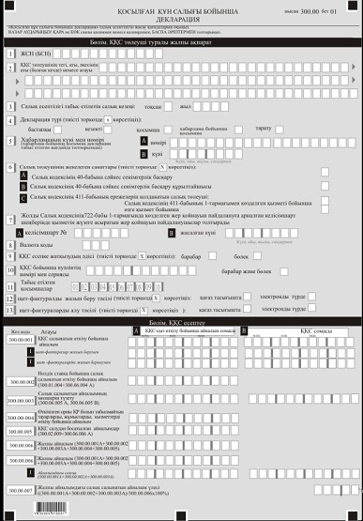

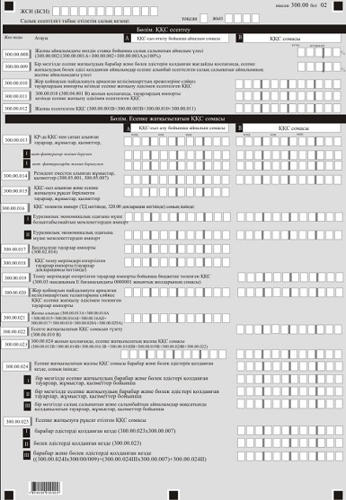

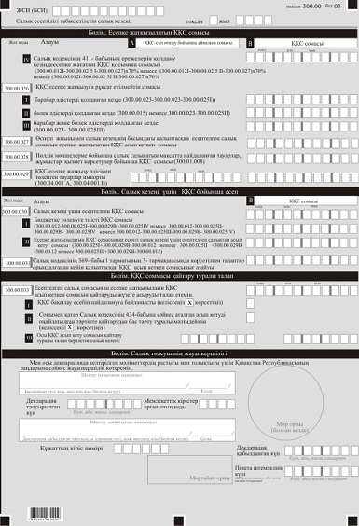

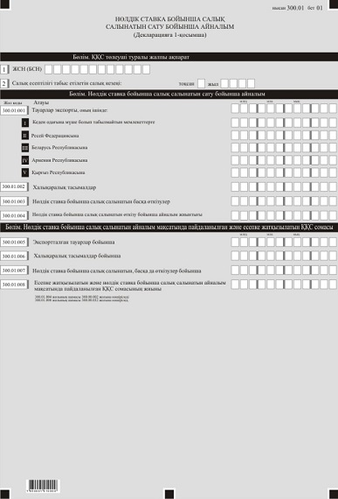

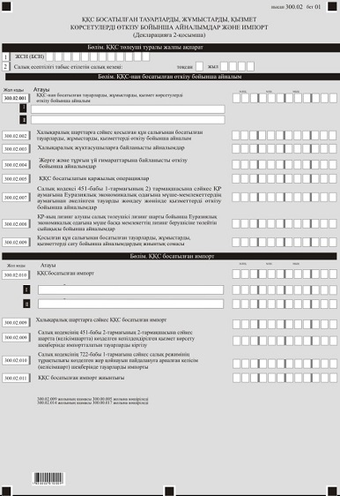

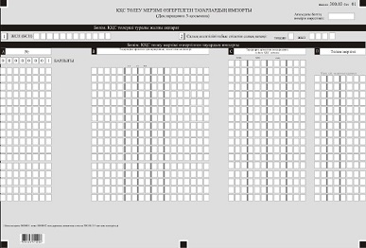

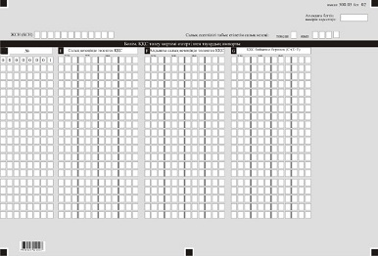

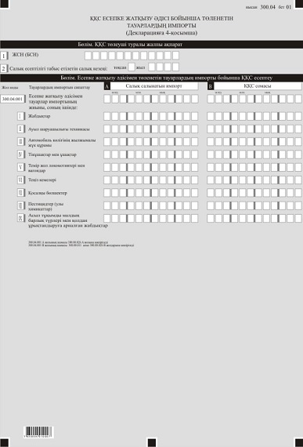

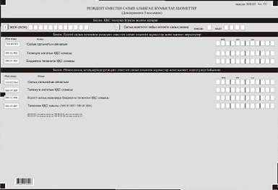

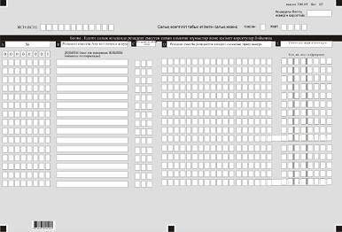

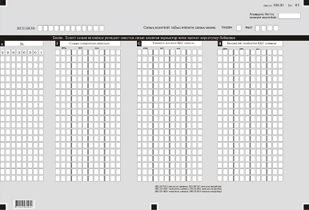

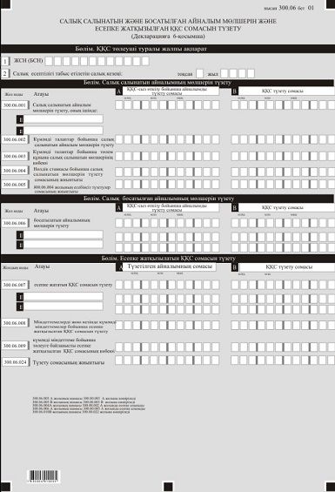

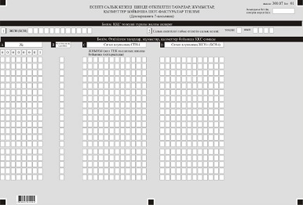

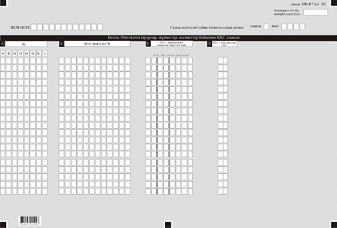

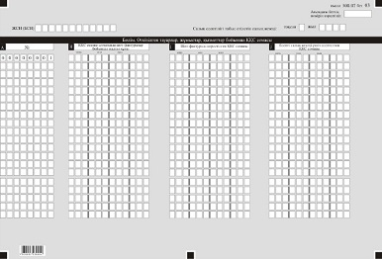

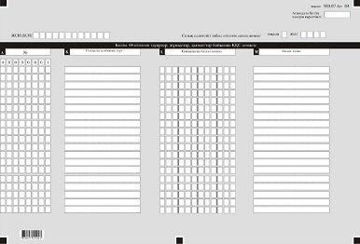

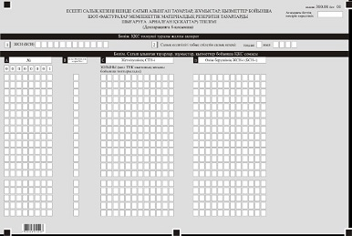

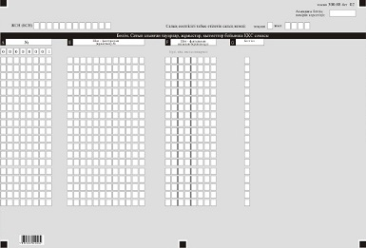

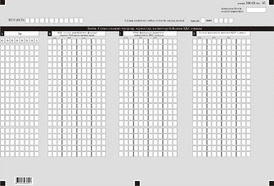

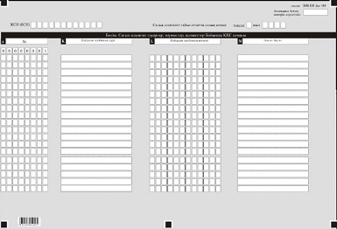

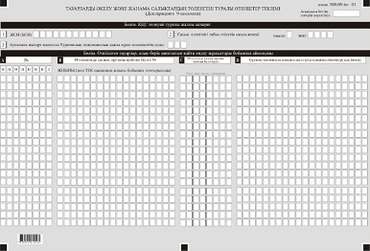

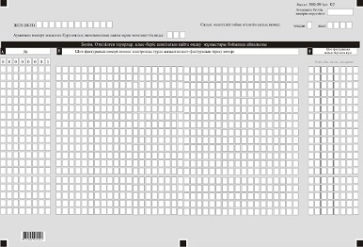

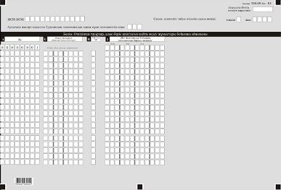

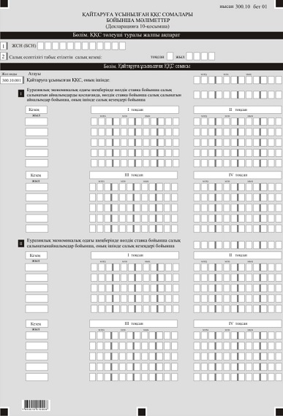

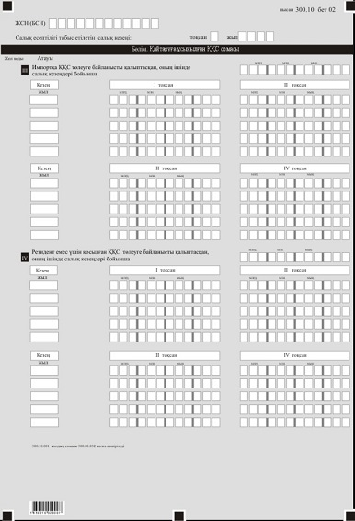

Қазақстан Республикасы
Қаржы министрінің
2018 жылғы 12 ақпандағы
№ 166 бұйрығына
23-қосымша
"Қосылған құн салығы бойынша декларация (300.00-нысан)" салық есептілігін жасау қағидалары 1-тарау. Жалпы ережелер
1. Осы "Қосылған құн салығы бойынша декларация (300.00-нысан) салық есептілігін жасау қағидалары (бұдан әрі – Қағидалар) "Салық және бюджетке төленетін басқа да міндетті төлемдер туралы" 2017 жылғы 25 желтоқсандағы Қазақстан Республикасының Кодексіне (Салық кодексі) сәйкес әзірленген және Салық кодексінің 10-бөліміне сәйкес қосылған құн салығы сомасын есептеуге арналған "Қосылған құн салығы бойынша салық декларация" есептілігінің нысанын (бұдан әрі – ҚҚС) (бұдан әрі – декларация) жасау тәртібін айқындайды.
1-1. Осы Қағида 2018 жылғы салық есептілігін табыс ету бойынша міндеттемелерге қолданылады.
Ескерту. 1-тарау 1-1-тармақпен толықтырылды – ҚР Қаржы министрінің 20.12.2018 № 1095 (01.01.2019 бастап қолданысқа енгізіледі) бұйрығымен.
2. Декларация декларацияның өзінен (300.00-нысан) және салық міндеттемесінің есептелуі туралы ақпаратты егжей-тегжейлі көрсетуге арналған оған қосымшалардан (300.01-ден 300.10-ге дейінгі нысандар) тұрады.
3. Декларацияны толтыру кезінде түзетуге, өшіруге және тазалауға жол берілмейді.
4. Көрсеткіштер болмаған кезде тиісті торкөздері толтырылмайды.
5. Декларацияға қосымшалар декларациядағы тиісті көрсеткіштерді ашып көрсетуді талап ететін жолдарды толтыру кезінде міндетті тәртіпте жасалады.
6. Декларацияға қосымшалар оларда көрсетілуі тиіс деректер болмаған жағдайда жасалмайды.
7. Декларацияға қосымшаның парағында бар жолдардағы көрсеткіштердің саны асып кеткен жағдайда декларацияға қосымшаның осындай парағы қосымша толтырылады.
8. Осы Қағидаларда мынадай арифметикалық белгілер қолданылады: "+" – қосу; "–" – алу; "х" – көбейту; "/" – бөлу; "=" – тең.
9. Сомалардың теріс мәндері декларацияның тиісті жолының (бағанының) бірінші сол жақтағы торкөзінде "–" белгісімен белгіленеді.
10. Декларацияны жасау кезінде:
1) қағаз жеткізгіште – қара немесе көк сиялы қаламмен немесе қаламұшпен, баспаханалық бас әріптермен немесе баспа құрылғысын пайдалана отырып толтырылады;
2) электрондық нысанда – Салық кодексінің 208-бабына сәйкес толтырылады.
11. Салық төлеуші (салық агенті) декларацияны Салық кодексінің 204-бабының 2-тармағына сәйкес қағаз және (немесе) электрондық жеткізгіштерде қазақ және (немесе) орыс тілдерінде жасайды, қол қояды, (Қазақстан Республикасының заңнамасында белгіленген жағдайларда мөрмен не электрондық цифрлық қолтаңбамен) куәландырады.
12. Декларацияны табыс ету кезінде:
1) келу тәртібінде қағаз жеткізгіште – екі данада жасалады, бір данасы декларацияны қабылдаған мемлекеттік кірістер органы қызметкерінің тегі, аты, әкесінің атын (болған кезде) мен қойылған қолы және мөрдің (мөртабан) бедері белгісімен салық төлеушіге (салық агентіне) қайтарылады.
2) пошта арқылы хабарламасы бар тапсырыс хатпен қағаз жеткізгіште – салық төлеуші (салық агенті) пошта немесе өзгелей байланыс ұйымының хабарламасын алады;
3) ақпараттарды компьютерлік өңдеуге жол беретін электрондық нысанда – салық төлеуші (салық агенті) мемлекеттік кірістер органдарының салық есептілігін қабылдау жүйесінің салық есептілігінің қабылданғаны немесе қабылданбағандығы туралы хабарлама алады.
13. Қосымшалардың "ҚҚС төлеуші туралы жалпы ақпарат" деген бөлімдерінде декларацияның "ҚҚС төлеуші туралы жалпы ақпарат" деген бөлімінде көрсетілген тиісті деректер көрсетіледі.
2-тарау. Декларацияны толтыру бойынша түсіндірме (300.00-нысаны)
14. "ҚҚС төлеуші туралы жалпы ақпарат" деген бөлімде салық төлеуші міндетті түрде мынадай деректерді көрсетеді:
1) салық төлеушінің жеке сәйкестендіру нөмірі (бизнес-сәйкестендіру нөмірі) (бұдан әрі – ЖСН (БСН)) Салық міндеттемесін сенімгерлікпен басқарушы орындаған кезде жолда сенімгерлікпен басқарушының жеке сәйкестендіру (бизнес-сәйкестендіру) нөмірі көрсетіледі;
2) ҚҚС төлеушінің тегі, аты, әкесінің аты (болған кезде) немесе құрылтай құжаттарына сәйкес заңды тұлғаның атауы, дара кәсіпкердің дара кәсіпкерді мемлекеттік тіркеу туралы куәлігіне сәйкес атауы немесе тегі, аты, әкесінің аты (болған кезде) көрсетіледі. Жол міндетті түрде толтыруға жатады.
Салық міндеттемесін сенімгерлікпен басқарушы орындаған кезде жолда сенімгерлікпен басқарушының атауы немесе тегі, аты, әкесінің аты (болған кезде) көрсетіледі;
3) салық есептілігі табыс етілетін салық кезеңі (тоқсан, жыл) – декларация тапсырылатын есепті салық кезеңі (араб цифрларымен көрсетіледі). Салық кодексінің 423-бабына сәйкес декларацияны тапсыру үшін есепті кезең күнтізбелік тоқсан болып табылады. Жол міндетті толтырылуға жатады;
4) декларацияның түрі.
Салық кодексінің 206-бабына сәйкес салық есептілігінің түріне байланысты торкөздердің бірі міндетті түрде белгіленуге жатады.
Қосылған құн салығы бойынша тіркеу есебінен алып тасталған кезде "тарату" түріндегі декларацияны табыс ету міндетті болып табылады;
5) хабарламаның нөмірі мен күні.
Жолдар Салық кодексінің 206-бабы 3-тармағының 4) тармақшасында көзделген декларацияның түрі табыс етілген жағдайда толтырылады;
6) салық төлеушінің жекелеген санаттары.
Ұяшықтар, егер салық төлеуші А, В, С жолдарында көрсетілгін санаттардың біріне жатқан жағдайда;
А – Салық кодексінің 40-бабына сәйкес сенімгерлік басқарушы;
В – Салық кодексінің 40-бабына сәйкес сенімгерлікпен басқару құрылтайшысы;
С – Салық кодексінің 411-бабының ережелерін қолданатын салық төлеуші:
"Салық кодексінің 411-бабының 1-тармағында көзделген қызмет бойынша" деген ұяшық;
"өзге қызмет бойынша" деген ұяшық белгіленеді.
Қандай қызмет бойынша декларацияның ұсынылуына байланысты ұяшықтардың біреуі міндетті түрде белгіленуі тиіс.
7) жол Салық кодексінің 722-бабында көзделген жер қойнауын пайдалануға арналған келісім (келісімшарт) шеңберінде қызметін жүзеге асыратын жер қойнауын пайдаланушы толтырады.
Жол, егер салық төлеуші Салық кодексінің 722-бабы 1-тармағына сәйкес салық режимінің тұрақтылығы көзделген жер қойнауын пайдалануға арналған келісім (келісімшарт) шеңберінде қызметін жүзеге асыратын жер қойнауын пайдаланушы болып табылған жағдайда толтырылады, бұл ретте 8 А және В торкөздерінде міндетті түрде келісім (келісімшарт) нөмірі мен жасалған күні (келісімшар күні, жасалған күні) көрсетіледі. Салық кодексінің 722-бабы 1-тармағының шартарына сәйкес келмейтін келісімшарттар бойынша бұл жол толтырылмайды.
Салық кодексінің 722-бабы 1-тармағында белгіленген әрбір келісім (келісімшарт) бойынша бөлек декларация жасалады;
8) "Кеден декларацияларын толтыру үшін пайдаланылатын жіктеуіштер туралы" Кеден одағы комиссиясының 2010 жылғы 20 қыркүйектегі № 378 шешімімен бекітілген "Валюталар жіктеуіші" 23-қосымшасына сәйкес валюта коды көрсетіледі;
9) қосылған құн салығын есепке жатқызу әдісі. Тиісті торкөздердің бірі міндетті толтырылуға жатады.
Тиісті торкөз Салық кодексінің 407-бабында сәйкес қосылған құн салығын есепке жатқызудың таңдалған әдісі негізінде толтырылады.
"Барабар" торкөзі, егер салық төлеуші қосылған құн салығын есепке жатқызудың барабар әдісін таңдаған жағдайда белгіленеді.
"Бөлек есепке алуды жүргізу арқылы" торкөзі, егер салық төлеуші қосылған құн салығын есептеуге жатқызудың бөлек есепке алуды жүргізу арқылы әдісін таңдаған жағдайда белгіленеді.
"Барабар және бөлек есепке алуды жүргізу арқылы" торкөзі, егер салық төлеуші Салық кодексінің 407-бабына сәйкес бір мезгілде қосылған құн салығын есептеуге жатқызудың барабар және бөлек әдістерін қолданған жағдайда белгіленеді;
10) ҚҚС бойынша куәліктің сериясы мен нөмірі. Қосылған құн салығы бойынша тіркеу есебіне қою туралы куәліктің сериясы мен нөмірі көрсетіледі. Жол міндетті толтырылуға жатады;
11) табыс етілген қосымшалар. Табыс етілетін қосымшаларға сәйкес келетін торкөздер міндетті белгіленуге жатады.
12) шот-фактураны жазып беру тәртібі. Шот-фактураны жазып беру тәсіліне байланысты (қағаз немесе электрондық түрде) тиісті торкөзі белгіленеді. Егер салықтық кезенде шот-фактуралар қағаз жеткізгіште және электрондық нысанда жазып берілген жағдайда, екі торкөз белгіленеді.
13) шот-фактураны жазып беру тәсілі. Шот-фактураны алу тәсіліне байланысты (қағаз немесе электрондық түрде) тиісті торкөзі белгіленеді. Егер салықтық кезенде шот-фактуралар қағаз жеткізгіште және электрондық нысанда алынған жағдайда, екі торкөз белгіленеді.
15. "ҚҚС есептеу" деген бөлімде:
1) 300.00.001 А жолында Салық кодексіне сәйкес нөлдік мөлшерлеме бойынша ҚҚС салынатын айналымды қоспағанда, ҚҚС салынатын тауарларды, жұмыстарды, қызмет көрсетулерді өткізу бойынша айналымдардың сомасы көрсетіледі;
2) 300.00.001 В жолында 300.00.001 А жолында айналымдар бойынша есептелген қосылған құн салығы сомасы көрсетіледі.
Салық кодексінің 722-бабы 1-тармағында белгіленген келісім (келісімшарт) бойынша қызметін жүзеге асыратын жер қойнауын пайдаланушылар тиісті жолдарға келісімге (келісімшартқа) сәйкес салық мөлшерлемесін қолданады;
3) 300.00.001 I A жолында шот-фактурасы жазып берілген, ҚҚС салынатын тауарларды, жұмыстарды, қызмет көрсетулерді өткізу бойынша айналымдардың жалпы сомасы көрсетіледі;
4) 300.00.001 I В жолында 300.00.001 I А жолында көрсетілген айналымдар бойынша есептелген қосылған құн салығы сомасы көрсетіледі;
5) 300.00.001 II A жолында Салық кодексіне сәйкес шот-фактураны жазып беріу талап етілмейтін, ҚҚС салынатын тауарларды, жұмыстарды, қызмет көрсетулерді өткізу бойынша айналымдардың сомасы көрсетіледі;
6) 300.00.001 II В жолында 300.00.001 II А жолында көрсетілген айналымдар бойынша есептелген қосылған құн салығы сомасы көрсетіледі;
7) 300.00.002 А жолында нөлдік мөлшерлеме бойынша қосылған құн салығы салынатын есепті салық кезеңі үшін өткізу бойынша айналым көрсетіледі. Бұл жолға 300.06 қосымшаның 300.06.005 А жолы ескеріле отырып, 300.01-қосымшаның 300.01.004 жолында көрсетілген сома көшіріледі;
8) 300.00.003 А жолында Салық кодексінің 383 және 384-баптарында көзделген жағдайларда және тәртіпте жүргізілетін есепті салық кезеңі үшін салық салынатын айналым мөлшерін түзету сомасы көрсетіледі. Бұл жолға 300.06.005 А жолында көрсетілген сома көшіріледі. Бұл жолдың оң да, теріс те мәні болуы мүмкін;
9) 300.00.003 В жолында Салық кодексінің 383 және 384-баптарында көзделген жағдайларда және тәртіпте жүргізілетін есепті салық кезеңі үшін түзетілген ҚҚС сомасы көрсетіледі. Бұл жолға 300.06.005 В жолында көрсетілген сома көшіріледі. Бұл жолдың оң да, теріс те мәні болуы мүмкін;
10) 300.00.004 А жолында Салық кодексінің 378 және 441-баптарына сәйкес өткізу орны Қазақстан Республикасы болып табылмайтын, салық кезеңі ішінде қосылған құн салығын төлеуші жүзеге асырған тауарларды, жұмыстар мен қызметтерді өткізу бойынша айналымдар көрсетіледі;
11) 300.00.005 А жолында қосылған құн салығынан босатылған тауарларды, жұмыстарды және қызмет көрсетулерді өткізу бойынша айналымдардың жалпы сомасы көрсетіледі. Сондай-ақ бұл жолда Салық кодексінің 404 және 405-баптарында көзделген жағдайларда және тәртіпте жүргізілетін босатылған айналым мөлшерін түзету сомасы көрсетіледі. Бұл жолға 300.02.009 жолында көрсетілген сома көшіріледі. Егер есепті салық кезеңінде босатылған айналым мөлшеріне түзету жүргізілген жағдайда, бұл жолда 300.06.006 А жолында көрсетілген жүргізілген түзету ескерілген сома көрсетіледі;
12) 300.00.006 А жолында өзіне салық салынатын және босатылған айналым мөлшерін түзету сомасын да қамтитын салық кезеңі ішінде жүзеге асырылған тауарларды, жұмыстарды, қызметтерді өткізу бойынша айналымдардың жалпы сомасы көрсетіледі. Бұл жол 300.00.001 А, 300.00.002 А, 300.00.003 А, 300.00.004, 300.00.005, жолдарының сомасы ретінде айқындалады (300.00.001 А + 300.00.002 А + 300.00.003 А + 300.00.004 + 300.00.005);
13) 300.00.006 I A жолында салық кезеңі ішінде жүзеге асырылған тауарларды, жұмыстарды, қызметтерді өткізу бойынша салық салынатын айналымдардың сомасы көрсетіледі. Бұл жол 300.00.001 А, 300.00.002 А, 300.00.003 А, (300.00.001 I А + 300.00.002 А + 300.00.003 А) жолдарының сомасы ретінде айқындалады;
14) 300.00.007 жолында 300.00.001 А, 300.00.002 А, 300.00.003 А жолдары сомаларының 300.00.006 жолына пайыздық қатынасы (300.00.001 А + 300.00.002 А + 300.00.003 А / 300.00.006 х 100%) ретінде айқындалатын жалпы өткізу айналымдағы салық салынатын айналым үлесі көрсетіледі. Салық салынатын және салық салынбайтын өткізу бойынша айналымдар болмаған жағдайда, 300.00.007 жол толтырылмайды;
15) 300.00.008 жолында 300.00.002 жолының 300.00.001 А, 300.00.002, 300.00.003 А жолдары сомаларына пайыздық қатынасы (300.00.002 / (300.00.001 А + 300.00.002 + 300.00.003 А) х 100%) ретінде айқындалатын жалпы салық салынатын айналымдағы нөлдік мөлшерлеме бойынша салық салынатын айналым үлесі көрсетіледі. Бұл жол 300.00.002 жолының шамасы теріс мәнде болған кезде толтырылмайды;
16) салық төлеуші дербес айқындайтын 300.00.009 жолында Салық кодексінің 407, 408 және 409-баптарына сәйкес салық төлеуші бір мезгілде барабар және жеке айналым бойынша бөлек есеп жүргізу құқығымен әдістерін қолданған жағдайда жалпы өткізу айналымдағы салық салынатын айналым үлесі көрсетіледі. Бұл ретте сатып алған кезде есепке жатқызудың бөлек әдісі қолданылған тауарларды, жұмыстарды, қызметтерді өткізу бойынша айналымдар жалпы айналым сомасындағы салық салынатын айналымның үлес салмағын айқындау кезінде ескерілмейді;
17) 300.00.010 жолында салық кезеңі ішінде импортталатын тауарлар бойынша есептелген және жер қойнауына арналған келісімшартының шарттарына сәйкес есепке жатқызу әдісімен төленген ҚҚС сомасы көрсетіледі;
18) 300.00.011 жолында 300.00.010 жолында көрсетілген қосылған құн салығының сомасын қоспағанда, салық кезеңінің ішінде импортталатын тауарлар бойынша есептелген және Салық кодексінің 427 және 428-баптарына сәйкес есепке жатқызу әдісімен төленген қосылған құн салығының сомасы көрсетіледі. Бұл жолға 300.04.001 В жолында көрсетілген сома көшіріледі;
19) 300.00.012 жолында 300.00.001 В, 300.00.003 В, 300.00.010, 300.00.011 (300.00.001 В + 300.00.003 В + 300.00.010 + 300.00.011) жолдарының сомасы ретінде анықталатын есепті салық кезеңі үшін есептелген қосылған құн салығының жалпы сомасы көрсетіледі.
16. "Есепке жатқызылатын ҚҚС сомасы" деген бөлімде 300.00.013 В-дан 300.00.023 В-ға дейінгі (300.00.015 В жолынан басқа) жолдарды толтыру кезінде бөлек есепке алуды жүргізу арқылы есепке жатқызу әдісін қолданатын ҚҚС төлеушілер салық салынатын мақсатта пайдаланатын тауарлар, жұмыстар, қызмет көрсетулер бойынша ҚҚС сомаларын көрсетеді.
"Есепке жатқызылатын ҚҚС сомасы" деген бөлімде:
1) 300.00.013 А жолында 300.00.015 А жолынан көрсетілген сомаларды қоспағанда, Қазақстан Республикасында ҚҚС-пен сатып алынған тауарлар, жұмыстар, қызметтер бойынша айналымдардың жалпы сомасы көрсетіледі;
2) 300.00.013 В жолында 300.00.015 В жолынан көрсетілген сомаларды қоспағанда, Қазақстан Республикасында ҚҚС-пен сатып алынған тауарлар жұмыстар, қызметтер бойынша қосылған құн салығының жалпы сомасы көрсетіледі;
3) 300.00.013 I А жолында шот-фактурасы жазып берілген, Қазақстан Республикасында ҚҚС-пен сатып алынған тауарлар жұмыстар, қызметтер бойынша айналымның жалпы сомасы көрсетіледі;
4) 300.00.013 I В жолында 300.00.013 I А жолында көрсетілген айналымның бойынша ҚҚС жалпы сомасы көрсетіледі;
5) 300.00.013 II А жолында шот-фактурады қоспағанда, жазып берілген құжаттар бойынша Қазақстан Республикасында ҚҚС-пен сатып алынған тауарлар жұмыстар, қызметтер бойынша айналымның жалпы сомасы көрсетіледі;
6) 300.00.013 II В жолында 300.00.013 II А жолында көрсетілген айналым бойынша ҚҚС сомасы көрсетіледі;
7) 300.00.014 А жолында Салық кодексінің 378 және 441-баптарына сәйкес өткізу орны Қазақстан Республикасы болып табылатын, бейрезиденттен сатып алынған жұмыстар, қызмет көрсетулер бойынша салық салынатын айналым сомасы көрсетіледі. Бұл жолға қорытыңды F бағанындағы 00000001 жолда 300.05.001 жолында көрсетілген сома көшіріледі;
8) 300.00.014 В жолында 300.00.014 А жолында көрсетілген айналым бойынша есептелген ҚҚС сомасы көрсетіледі; 300.00.014 В жолына 300.05.007 жолында көрсетілген сома көшіріледі;
9) 300.00.015 А жолында ҚҚС-сыз сатып алынған тауарлар, жұмыстар, қызмет көрсетулер бойынша айналым сомасы, сондай-ақ ҚҚС-пен сатып алынған, бірақ Салық кодексінің 402 және 403-баптарына сәйкес ҚҚС есепке жатқызылмайтын тауарлар, жұмыстар, қызмет көрсетулер бойынша айналым сомасы көрсетіледі. Бұл жолда ҚҚС-ты есепке алмай сатып алу бойынша айналымның сомасы көрсетіледі;
10) 300.00.016 I А жолында 300.00.017, 300.00.018, 300.00.019, 300.00.020, 300.00.029 жолдарында көрсетілетіндерді қоспағанда, Еуразиялық экономикалық одаққа мүше болып табылмайтын мемлекеттерден әкелінген тауарлар бойынша салық салынатын импорттың мөлшері көрсетіледі. Салық кодексінің 385-бабына сәйкес салық салынатын импорт мөлшері анықталады. Осы жол тауарларға арналған декларацияда (декларацияларда) көрсетілген мәліметтер негізінде толтырылады;
11) 300.00.016 I В жолында Еуразиялық экономикалық одаққа мүше болып табылмайтын мемлекеттерден әкелінген тауарлар бойынша төленген импортқа ҚҚС сомасы көрсетіледі. Есепке жатқызудың барабар әдісін қолданған жағдайда аталған жолда тауарларға арналған декларацияға (декларацияларға) сәйкес имтпортталатын тауарлар бойынша төленген ҚҚС сомасы көрсетіледі. Жеке дара есепке алуды жүргізу арқылы есепке жатқызу әдісін қолданған кезде аталған жолда салық салынатын айналым мақсатында қолданылатын, импортталатын тауарлар бойынша төленген ҚҚС сомасы көрсетіледі;
12) 300.00.016 II А жолында 300.00.017, 300.00.018, 300.00.019, 300.00.020, 300.00.029 жолдарында көрсетілетіндерді қоспағанда, Еуразиялық экономикалық одаққа мүше мемлекеттерден әкелінген тауарлар бойынша салық салынатын импорт мөлшері көрсетіледі. Салық кодексінің 444-бабына сәйкес салық салынатын импорт мөлшері анықталады. Аталған жол тиісті салық кезеңі ішінде ұсынылған 320.00-нысанының импортталған тауарлар бойынша жанама салықтар бойынша декларацияда (декларацияларда) көрсетілген мәліметтер негізінде және 328.00-нысанының тауарларды әкелу және жанама салықтардың төленгені туралы өтінішке (өтініштерге) сәйкес толтырылады;
13) 300.00.016 II В жолында Еуразиялық экономикалық одаққа мүше мемлекеттерден әкелінген тауарлар бойынша импортқа төленген және тиісті салық кезеңі үшін ұсынылған 320.00-нысанының импортталған тауарлар бойынша жанама салықтар бойынша тауарларға арналған декларацияда(ларда) және әкелу және жанама салықтардың төленгені туралы өтініште (өтініштерде) көрсетілген ҚҚС сомасы көрсетіледі. Есепке жатқызудың барабар әдісін қолданған кезде аталған жолда 320.00-нысанының импортталған тауарлар бойынша жанама салықтар бойынша декларацияға (декларацияларға) сәйкес имтпортталатын тауарлар бойынша төленген ҚҚС сомасы және 328.00-нысанының тауарларды әкелу және жанама салықтарды төленгені туралы өтініш көрсетіледі. Бөлек есепке алуды жүргізу арқылы есепке жатқызу әдісін қолданған кезде аталған жолда салық салынатын айналым мақсатында қолданылатын, импортталатын тауарлар бойынша төленген ҚҚС сомасы көрсетіледі;
14) 300.00.017 Салық кодексінің 399 және 451-баптарына сәйкес немесе халықаралық шарттарға сәйкес ҚҚС босатылған импортталатын тауарлар құны көрсетіледі. Аталған жолға 300.02.014 жолында көрсетілген сома көшіріледі;
15) 300.00.018 В жолында Салық кодексінің 49-бабы 9 және 10-тармақтарына сәйкес кеден органына ұсынылған ішкі тұтыну үшін шығару кедендік рәсімімен орналастырылған тауарларға декларацияның негізінде ҚҚС төлеу мерзімі өзгертілген импортталатын тауарлар бойынша ҚҚС сомасы көрсетіледі;
16) 300.00.019 жолында Салық кодексінің 49-бабы 9 және 10-тармақтарына сәйкес ҚҚС төлеу мерзімдері өзгерген импортталатын тауарлар бойынша салық кезеңінде нақты төленген ҚҚС сомасы көрсетіледі.
17) 300.00.020 А жолында ҚҚС жер қойнауын пайдалану келісімшартының шарттарына сәйкес есепке жатқызу әдісімен төленген импортталатын тауарлардың құны көрсетіледі;
18) 300.00.020 В жолында жер қойнауын пайдалануға арналған келісімшарттың талаптарына сәйкес тауарлардың импорты бойынша есепке жатқызу әдісімен төленген ҚҚС сомасы көрсетіледі;
19) 300.00.021 жолында 300.00.013 А, 300.00.014 А, 300.00.015 А, 300.00.016 I А, 300.00.016 II А, 300.00.017, 300.00.018, 300.00.020 А және 300.00.029 А жолдарының айқындалатын (300.00.013 А + 300.00.014 А + 300.00.015 А + 300.00.016 I А + 300.00.016 II А + 300.00.017 + 300.00.018 А + 300.00.020 А + 300.00.029 A) тауарларды, жұмыстарды, қызметтерді сатып алу бойынша айналымның жалпы сомасы көрсетіледі;
20) 300.00.022 жолында Салық кодексінің 404 және 405-баптарында көзделген жағдайларда және тәртіпте жүргізілетін есепке жатқызылатын ҚҚС сомасын түзету көрсетіледі. Бұл жолдың теріс мәні болуы мүмкін. Аталған жолға 300.06.010 В жолында көрсетілген сома көшіріледі;
21) 300.00.023 жолында 300.00.024 жолында көрсетілгенді қоспағанда, салық кезеңі үшін есепке жатқызылатын ҚҚС жалпы сомасы көрсетіледі. 300.00.013 В, 300.00.014 В, 300.00.016 I В + 300.00.016 II В, 300.00.019 В, 300.00.020 В, 300.00.022 В жолдарының сомасы (300.00.013 В + 300.00.014 В + 300.00.016 I В + 300.00.016 II В + 300.00.019 В + 300.00.020 В – 300.00.022 В) ретінде айқындалады. Бұл жолды 300.00.024 жолын толтыратын қосылған құн салығын есепке жатқызудың барабарлық және бөлек есептеу әдісін қолданатын салық төлеуші толтырмайды;
22) 300.00.024 жолында ҚҚС салық төлеушісі ҚҚС сомасын есепке жатқызудың барабарлық және бөлек есептеу әдісін қолданған жағдайда, салық төлеушісі дербес анықтайтын, атап айтқанда:
Салық кодексінің 407-бабы 2 және 3-тармақтарына сәйкес жеке айналым бойынша есебін бөлеу жүргізу құқығымен ҚҚС сомаларын есепке жатқызудың барабар әдісін пайдаланған жағдайда Салық кодексінің 396-бабы 1-тармағына сәйкес ҚҚС босатылған айналымдары болған кезде салық төлеушілер салық кезеңі үшін есепке жатқызылатын ҚҚС сомасын көрсетеді. Аталған жол 300.00.024 I, 300.00.024 II, 300.00.024 III жолдарынан тұрады;
23) 300.00.024 I жолында жеке айналым бойынша бөлек есепке алуды жүргізу құқығымен барабар есепке жатқызу әдісін қолданған кезінде барабар әдісі бойынша есепке жатқызылған ҚҚС сомасы көрсетіледі;
24) 300.00.024 II жеке айналым бойынша бөлек есепке алуды жүргізу құқығымен барабарлық әдісін қолданған кезінде бөлек есепке алуды жүргізу арқылы есепке жатқызу әдісі бойынша есепке жатқызылған ҚҚС сомасы көрсетіледі;
25) 300.00.024 III жеке айналым бойынша бөлек есепке алуды жүргізу құқығымен есепке жатқызудың барабарлық әдісін қолданған кезінде салық салынатын және салық салынбайтын айналымдар мақсатында бір мезгілде пайдаланылатын тауарлар, жұмыстар, қызмет көрсетулер бойынша ҚҚС сомасы көрсетіледі;
26) 300.00.025 жолында Салық кодексінің ережелеріне сәйкес салық кезеңі үшін ҚҚС рұқсат етілген есепке жатқызу сомасы көрсетіледі. Жол 300.00.025 І, 300.00.025 ІІ, 300.00.025 ІІІ жолдарынан тұрады, қолданатын ҚҚС есепке жатқызу әдісіне байланысты жолдардың бірі толтыруға жатады, сондай-ақ 300.00.025 IV жол қосымша толтырылуы мүмкін;
27) 300.00.025 І В жолында мынадай формула бойынша (300.00.023 х 300.00.007) айқындалған, есепке жатқызудың барабарлық әдісі қолданылған кезде ҚҚС рұқсат етілген есепке жатқызу сомасы көрсетіледі. Егер салық кезеңі ішінде өткізу бойынша айналым болмаса, онда рұқсат етілген есепке жатқызу сомасы 300.00.023 жолдан көшіріледі;
28) 300.00.025 ІІ В жолында, бөлек есепке алуды жүргізу арқылы есепке жатқызу әдісін қолдану кезінде ҚҚС рұқсат етілген есепке жатқызу сомасы көрсетіледі. Рұқсат етілген есепке жатқызу сомасы түзетуді ескере отырып, салық салынатын айналым мақсатында пайдаланылатын, алынған тауарлар, жұмыстар, қызмет көрсетулер бойынша есепке жатқызылған ҚҚС мөлшерінде айқындалады. Аталған жолға 300.00.023 жолындағы сома көшіріледі;
29) 300.00.025 ІІІ В жолында ((300.00.024 I x 300.00.09) + 300.00.024 III x 300.00.007) + 300.00.024 II) формуласы бойынша айқындалатын, бөлек есептеу құқығы бар барабарлық әдістері қолданылған кезде ҚҚС рұқсат етілген есепке жатқызу сомасы көрсетіледі;
30) 300.00.025 IV В жолында (300.00.012 – 300.00.025 I – 300.00.027 I) х 70% немесе (300.00.012 – 300.00.025 II – 300.00.027 I) х 70% немесе (300.00.012 – 300.00.025 III – 300.00.027 I) х 70% формуласы бойынша айқындалатын және есепке жатқызылған ҚҚС бойынша есепке жатқызудың қосымша сомасы көрсетіледі. Аталған жолды Салық кодексінің 411-бабында көрсетілген салық төлеушілер ғана толтырады;
31) 300.00.026 жолында Салық кодексінің ережелеріне сәйкес есептелген ҚҚС-тың есепке жатқызуға рұқсат етілмеген сомасы көрсетіледі. Жол 300.00.026 I, 300.00.026 IІ, 300.00.026 IІІ жолдарынан тұрады, ҚҚС есепке жатқызу әдісінің қолданылуына байланысты жолдардың бірі толтырылады;
32) 300.00.026 I В жолында (300.00.023 – 300.00.025 I) формуласы бойынша айқындалатын, барабарлық әдістері қолданылған кезде қосылған құн салығының рұқсат етілмеген есепке жатқызу сомасы көрсетіледі;
33) 300.00.026 II В жолында бөлек есепке алуды жүргізу арқылы есепке жатқызу әдісі қолданылған кезде ҚҚС сомасын есепке жатқызуға рұқсат етілмеген сомасы көрсетіледі.
34) 300.00.026 IIІ В жолында (300.00.023 – 300.00.025 IIІ) формуласы бойынша айқындалатын жеке айналым бойынша бөлек есепке алуды жүргізу құқығымен есепке жатқызудың барабар әдісін қолданған кезде ҚҚС сомасын есепке жатқызуға рұқсат етілмеген сомасы көрсетіледі.
35) 300.00.027 В жолында Есепке жатқызылатын ҚҚС сомасының салықтық кезең үшін есепке жазылған салық сомасынан асып кету сомасы көрсетіледі. Жол 300.00.027 I В және 300.00.007 II В жолдарынан тұрады;
36) 300.00.027 I В жолында өсу қортындысымен салық кезеңінің басында қалыптасқан есептелген салық сомасынан, есепке жатқызылған, асып кеткен ҚҚС сомасы көрсетіледі. Жолды Салық кодексінің 411-бабында көзделген салық төлеушілер толтырады;
37) 300.00.027 II В жолында есепті салық кезеңінің соңында өсу қортындысымен декларация бойынша қалыптасқан есептелген салық сомасынан, есепке жатқызылған, асып кеткен ҚҚС сомасы көрсетіледі.
38) 300.00.028 В жолында нөлдік мөлшерлеме бойынша салық салынатын айналым мақсаты үшін пайдаланылатын тауарлар, жұмыстар, қызмет көрсетулер бойынша ҚҚС сомасы көрсетіледі. Жолды Салық кодексінің 429-бабы 2-тармағында көзделген шарттарды орындайтын ҚҚС төлеушілер толтырмайды;
39) 300.00.029 А жолында 300.00.020 А жолында көрсетілген импортталатын тауарлар бойынша құнды қоспағанда, Салық кодексінің 427 және 428-баптарына сәйкес есепке жатқызу әдісімен ҚҚС төленген импортталатын тауарлар құны көрсетіледі. Бұл жолға 300.04.001 А жолында көрсетілген сома көшіріледі.
40) 300.00.029 В жолында 300.00.020 В жолында көрсетілген импортталатын тауарлар бойынша ҚҚС қоспағанда, Салық кодексінің 427 және 428-баптарына сәйкес салық есепке жатқызу әдісімен төленген импортталатын тауарлар бойынша ҚҚС сомасы көрсетіледі. Бұл жолға 300.04.001 В жолында көрсетілген сома көшіріледі;
17. "Салық кезеңі үшін ҚҚС бойынша есептер" деген бөлімде:
300.00.030 жолында 300.00.030 І және 300.00.030 ІІ жолдарынан тұратын есепті салық кезеңі үшін есептелген ҚҚС сомасы көрсетіледі,:
1) 300.00. 030 I жолында салық кезеңі үшін бюджетке төленуге тиіс салық сомасы көрсетіледі. Аталған жол:
есепке жатқызудың барабар әдісі кезінде 300.00.012, 300.00.025 I, 300.00.029 В және 300.00.025 IV (300.00.012 – 300.00.025 I – 300.00.029 В – 300.00.025 IV жолдарының айырмасы ретінде;
бөлек есепке алуды жүргізу арқылы есепке жатқызу әдісі кезінде 300.00.012, 300.00.025 II, 300.00.029 В және 300.00.025 IV (300.00.012 – 300.00.025 II – 300.00.029 В – 300.00.025 IV) жолдарының айырмасы ретінде;
жеке айналым бойынша бөлек есепке алуды жүргізу құқығымен есепке жатқызудың барабар әдісін қолданған кезде 300.00.012, 300.00.025 III, 300.00.029 В және 300.00.025 IV (300.00.012 – 300.00.025 III – 300.00.029 В - 300.00.025 IV) жолдарының айырмасы ретінде айқындалады;
2) 300.00.030 ІІ жолында есепке жатқызылатын ҚҚС сомасының есепті салық кезеңі үшін есептелген салықтан асып кету сомасы көрсетіледі.
Аталған жол:
есепке жатқызудың барабар әдісі кезінде (300.00.025 І + 300.00.029 В – 300.00.012) формуласы бойынша;
есепке жатқызудың бөлек есепке алуды жүргізу әдісі кезінде (300.00.025 II + 300.00.029 В – 300.00.012) формуласы бойынша;
жеке айналым бойынш бөлек есепке алуды жүргізу құқығымен есепке жатқызудың барабар әдісін қолданған кезде (300.00.025 III + 300.00.029 В – 300.00.012) формуласы бойынша айқындалады;
3) 300.00.031 жолында Салық кодексінің 369-бабының 1-тармағының 3) тармақшасында көрсетілген талаптар орындалғаннан кейін қалыптасқан ҚҚС сомасын азайту көрсетіледі. Аталған жол Салық кодексінің 429-бабы 8-тармағының екінші бөлігіне сәйкес асып кеткен ҚҚС есептен шығарған жағдайда толтырылады;
18. "ҚҚС асып кеткен сомасын қайтару туралы талап" деген бөлімде:
1) 300.00.032 жолында Салық кодексінің 429-бабына сәйкес есепке жатқызылатын ҚҚС есептелген салық сомасынан асып кетуін қайтару туралы талап көрсетіледі. Бұл жол егер "Қосылған құн салығын төлеуші туралы жалпы ақпарат" бөлімінде 4-жолында "қосымша", "хабарлама бойынша қосымша" декларация түрі белгіленген жағдайда, сондай-ақ егер салық төлеуші Салық кодексінің 431-бабы 3-тармағында көрсетілген санаттардың біріне жатқызылған жағдайда толтырылмайды;
2) 300.00.032 І жолындағы торкөз егер салық төлеуші Салық кодексінің 434-бабына сәйкес ҚҚС асып кетуін қайтарудан бас тартқан жағдайда белгіленеді;
3) 300.00.032 IІ жолында ҚҚС төлеуші осы ҚҚС асып кету сомасын қайтару туралы талапты беретін салық кезеңі көрсетіледі. Егер 300.00.032 жолы толтырылған болса, онда аталған жол міндетті түрде толтырылуға жатады.
19. "Салық төлеушінің жауапкершілігі" деген бөлімде:
1) "Салық төлеушінің (басшының) тегі, аты, әкесінің аты (ол болған кезде)" жолында құрылтай құжаттарына сәйкес басшының тегі, аты, әкесінің аты (ол болған кезде) көрсетіледі. Егер декларацияны дара кәсіпкер табыс етсе, оның дара кәсіпкерді мемлекеттік тіркеу туралы куәлігіне сәйкес тегі, аты, әкесінің аты (ол болған кезде);
2) декларация берілген күні – мемлекеттік кірістер органына декларация табыс етілген күн;
3) мемлекеттік кірістер органының коды – салық төлеушінің орналасқан жері бойынша мемлекеттік кірістер органының коды;
4) "Декларацияны қабылдаған лауазымды адамның тегі, аты, әкесінің аты (ол болған кезде)" жолында декларацияны қабылдаған мемлекеттік кірістер органы қызметкерінің тегі, аты, әкесінің аты (ол болған кезде);
5) декларацияның қабылданған күн – Салық кодексінің 209-бабының 2-тармағына сәйкес декларация табыс етілген күн;
6) құжаттың кіріс нөмірі – мемлекеттік кірістер органы берген декларацияның тіркеу нөмірі;
7) Пошта штемпелінің күні – пошта немесе өзге байланыс ұйымы қойған пошта штемпелінің күні көрсетіледі.
Осы тармақтың 4), 5), 6) және 7) тармақшалары декларацияны қағаз жеткізгіште қабылдаған мемлекеттік кірістер органының қызметкері толтырады.
3-тарау. Нөлдік мөлшерлеме бойынша салық салынатын сату бойынша айналым – 300.01-нысанын толтыру бойынша түсіндірме
20. Аталған нысан нөлдік мөлшерлеме бойынша ҚҚС салынатын айналымдар туралы, сондай-ақ нөлдік мөлшерлеме бойынша айналымдар мақсатында пайдаланылған тауарлар, жұмыстар, қызметтер бойынша есепке жатқызылған ҚҚС сомалары туралы ақпаратты егжей-тегжейлі көрсетуге арналған.
300.01-қосымшасы егер 300.00 нысанының "ҚҚС төлеуші туралы жалпы ақпарат" бөліміндегі "Табыс етілген қосымшалар" деген 11-жолында "01" торкөзі белгіленген болса, толтырылады.
21. "Нөлдік мөлшерлеме бойынша салық салынатын өткізу бойынша айналым" бөлімінде Салық кодексінің 44 және 50-тарауларына сәйкес нөлдік мөлшерлеме бойынша салық салынатын айналымдар көрсетіледі.
Бұл бөлімде:
1) 300.01.001 жолында тауарларды экспортқа өткізу бойынша айналым көрсетіледі. Аталған жол 300.01.001 І, 300.01.001 II, 300.01.001 III, 300.01.001 IV, 300.01.001 V жолдарын қамтиды;
2) 300.01.001 І жолында тауарларды Еуразиялық экономикалық одаққа мүшесі болып табылмайтын мемлекетке экспортқа тауарларды өткізу бойынша айналым көрсетіледі;
3) 300.01.001 ІІ жолында тауарларды Ресей Федерациясына экспортқа өткізу бойынша айналым көрсетіледі;
4) 300.01.001 III жолында тауарларды Беларусь Республикасына экспортқа өткізу бойынша айналым көрсетіледі;
5) 300.01.001 IV жолында тауарларды Армения Республикасына экспортқа өткізу бойынша айналым көрсетіледі;
6) 300.01.001 V жолында тауарларды Қырғыз Республикасына экспортқа өткізу бойынша айналым көрсетіледі;
7) 300.01.002 жолында халықаралық тасымалдау бойынша қызметтерді өткізу бойынша айналым көрсетіледі;
8) 300.01.003 жолында нөлдік мөлшерлеме бойынша салық салынатын басқа өткізулер көрсетіледі. Аталған жолда 300.01.003 I және 300.01.003 II жолдар қамтылады;
9) 300.01.003 І жолында Салық кодексінің ережелері көрсетіледі. Оған сәйкес өткізу бойынша айналымға нөлдік мөлшерлеме бойынша ҚҚС салынады және айналым сомасы көрсетіледі;
10) 300.01.003 ІІ жолында Салық кодексінің ережелері көрсетіледі, оған сәйкес өткізу бойынша айналымға нөлдік мөлшерлеме бойынша ҚҚС салынады және айналым сомасы көрсетіледі;
11) 300.01.004 жолында 300.01.001 ден 300.01.003 дейінгі жолдар сомасы ретінде айқындалған, нөлдік мөлшерлеме бойынша ҚҚС салынатын, өткізу бойынша қортынды айналым көрсетіледі.
22. "Есепке жатқызылатын және нөлдік мөлшерлеме бойынша салық салынатын айналымдар мақсатында пайдаланылған ҚҚС сомасы" деген бөлімде Салық кодексінің 429-бабы 2-тармағында көзделген шарттар орындалатын ҚҚС төлеушілер толтырмайды.
Осы бөлімде:
1) 300.01.005 жолында тауарларды экспортқа өткізу бойынша айналым мақсатында пайдаланылған тауарлар, жұмыстар, қызметтер бойынша есепке жатқызылған ҚҚС сомасы көрсетіледі;
2) 300.01.006 жолында халықаралық тасымалдау бойынша қызметтерді өткізу бойынша айналым мақсатында пайдаланылған тауарлар, жұмыстар, қызметтер бойынша есепке жатқызылған ҚҚС сомасы көрсетіледі;
3) 300.01.007 жолында нөлдік мөлшерлеме бойынша салық салынатын басқа да өткізулер бойынша айналым мақсаттары үшін пайдаланылған тауарлар, жұмыстар, қызметтер бойынша есепке жатқызылған ҚҚС сомасы көрсетіледі;
4) 300.01.008 жолында нөлдік мөлшерлеме бойынша салық салынатын айналым мақсаттары үшін пайдаланылған тауарлар, жұмыстар, қызметтер бойынша есепке жатқызылған ҚҚС жиынтық сомасы көрсетіледі. Бұл жол 300.01.005 жолдан бастап 300.01.007 дейінгі жолдардың сомасы ретінде айқындалады.
300.01.004 жолының сомасы 300.00.002 жолына көшіріледі.
300.01.008 жолының сомасы 300.00.028 жолына көшіріледі.
4-тарау. ҚҚС босатылған тауарларды, жұмыстарды, қызметтерді өткізу және олардың импорты бойынша айналымдар – 300.02-нысанын толтыру бойынша түсіндірме
23. Бұл нысан Салық кодексінің 45 және 50-тарауына сәйкес ҚҚС босатылған тауарларды, жұмыстарды, қызметтерді өткізу және олардың импорты бойынша айналымдарды егжей-тегжейлі көрсетуге арналған.
24. 300.02-қосымшасы 300.00 нысанының "ҚҚС төлеуші туралы жалпы ақпарат" бөліміндегі "Табыс етілген қосымшалар" деген 11-жолында "02" торкөзі белгіленген жағдайда толтырылады.
25. "ҚҚС босатылған өткізу бойынша айналымдар" деген бөлімде:
1) 300.02.001 В жолында Салық кодексінің 394 және 451-баптарына сәйкес ҚҚС босатылған тауарларды, жұмыстарды, қызметтерді өткізу бойынша айналымдар сомасы көрсетіледі;
2) 300.02.001 I жолында Салық кодексінің ережелері көрсетіледі, оған сәйкес өткізу бойынша айналым ҚҚС босатылады және босатылған айналым сомасы көрсетіледі;
3) 300.02.001 II жолында Салық кодексінің ережелері көрсетіледі, оған сәйкес өткізу бойынша айналым ҚҚС босатылады және босатылған айналым сомасы көрсетіледі;
4) 300.02.002 жолында осындай босатуды көздейтін халықаралық шарттарға сәйкес ҚҚС босатылған тауарларды, жұмыстарды, қызметтерді өткізу бойынша айналым көрсетіледі;
5) 300.02.003 В жолында халықаралық тасымалдаумен байланысты және Салық кодексінің 395-бабына сәйкес ҚҚС босатылатын айналым көрсетіледі;
6) 300.02.004 В жолында Салық кодексінің 396-бабына сәйкес ҚҚС босатылатын жер мен тұрғын үй ғимараттары бойынша айналым көрсетіледі;
7) 300.02.005 В жолында Салық кодексінің 397-бабына сәйкес ҚҚС босатылатын қаржылық операцияларды өткізу бойынша айналым көрсетіледі;
8) 300.02.006 В жолында Салық кодексінің 398-бабына сәйкес ҚҚС босатылатын қаржылық лизингке мүлікті беру бойынша айналым көрсетіледі;
9) 300.02.007 В жолында Салық кодексі 451-бабы 1-тармағының 2) тармақшасына сәйкес Қазақстан Республикасының аумағына Еуразиялық экономикалық одағына мүше мемлекеттердің аумағынан әкелінген тауарды қалпына келтіруді, құрамдас бөліктерін алмастыруды қоса алғанда, оны жөндеу жөніндегі қызметтерді өткізу бойынша айналымдар көрсетіледі;
10) 300.02.008 В жолында Қазақстан Республикасының лизинг алушы салық төлеушісі лизинг шарты бойынша Еуразиялық экономикалық одағына мүше басқа мемлекеттің лизинг берушісіне төлейтін сыйақысы бойынша айналымдар көрсетіледі;
11) 300.02.009 В жолында 300.02.002 В жолдан бастап 300.02.008 В дейінгі жолдардың сомасы ретінде айқындалатын, ҚҚС босатылған тауарларды, жұмыстарды, қызметтерді сату бойынша айналымдардың жиынтық сомасы көрсетіледі.
26. "ҚҚС босатылған импорт" деген бөлімде:
1) 300.02.010 В жолында Салық кодексінің 399 және 451-баптарына сәйкес қосылған құн салығынан босатылған импорт көрсетіледі;
2) 300.02.010 І В жолында импорт ҚҚС босатылытын Салық кодексінің ережелері көрсетіледі және босатылған импорт сомасы көрсетіледі;
3) 300.02.010 ІІ В жолында импорт ҚҚС босатылытын Салық кодексінің ережелері көрсетіледі және босатылған импорт сомасы көрсетіледі;
4) 300.02.011 В жолында халықаралық шарттарға сәйкес босатылған тауарлар импортының сомасы көрсетіледі;
5) 300.02.012 В жолында Салық кодексінің 451-бабы 2-тармағы 2) тармақшасына сәйкес шарттарда (келісімшарттарда) көзделген кепілдік қызмет көрсету шеңберінде әкелінген босатылған тауарлар импортының сомасы көрсетіледі;
6) 300.02.013 В жолында Салық кодексінің 722-бабы 1-тармағына сәйкес салық режимінің тұрақтылығы көзделген жер қойнауын пайдалануға арналған келісім (келісімшарт) шеңберінде босатылған тауарлар импортының сомасы көрсетіледі;
7) 300.02.014 жолында 300.02.010 В жолдан бастап 300.02.013 В дейінгі жолдардың сомасы ретінде айқындалатын ҚҚС босатылған импорттың қорытынды сомасы көрсетіледі.
300.02.009 жолының сомасы 300.00.005 жолына көшіріледі.
300.02.0014 жолының сомасы 300.00.017 жолына көшіріледі.
5-тарау. ҚҚС төлеу мерзімі өзгертілген тауарлар импорты – 300.03-нысанын толтыру бойынша түсіндірме
27. Бұл нысан Салық кодексінің 49-бабы 9 және 10-тармақтарына сәйкес тауарлар импорты жүзеге асырылған және ҚҚС төлеу мерзімі өзгертілген салық кезеңі үшін декларация жасау кезінде де толтырылады.
28. 300.03-қосымшасы егер 300.00-нысанының "ҚҚС төлеуші туралы жалпы ақпарат" бөліміндегі "Табыс етілген қосымшалар" деген 11-жолында "03" торкөзі белгіленген жағдайда толтырылады.
29. "ҚҚС төлеу мерзімі өзгертілген тауарлар импорты" деген бөлімде:
1) А бағанында жолдың реттік нөмірі көрсетіледі;
2) В бағанында тауарларға арналған декларацияның анықтамалық нөмірі:
3) С бағанында тауарларға арналған декларацияға сәйкес ҚҚС сомасы көрсетіледі;
4) D бағанында Салық кодексінің 49-бабы 9 және 10-тармақтарына сәйкес белгіленген салықты өтеуге арналған мерзім (өзгертілген) көрсетіледі;
5) Е бағанында есепті салық кезеңі ішінде импортталатын тауарлар бойынша бюджетте іс жүзінде төленген ҚҚС сомасы көрсетіледі;
6) F бағанында алдыңғы салық кезеңі ішінде импортталатын тауарлар бойынша төленген ҚҚС сомасы көрсетіледі. Аталған бағанға В бағанында көрсетілген тауарларға арналған декларациялардың анықтамалық нөміріне сәйкес алдыңғы салық кезеңі үшін Е бағанының тиісті жолдарында көрсетілген сома көшіріледі;
7) G бағанында бюджетке төлеуге жататын ҚҚС бойынша берешек сомасы көрсетіледі. Аталған сома Е және Ғ бағандар сомасына С бағанының тиісті жолдарының айырмасы ретінде айқындалады;
8) Е бағанының 00000001 жолының қортынды сомасы 300.00.019 жолына көшіріледі.
6-тарау. ҚҚС есепке жатқызу әдісімен төленетін тауарлар импорты – 300.04-нысанын толтыру бойынша түсіндірме
30. Аталған нысан ҚҚС Салық кодексінің 427 және 428-баптарында көзделген есепке жатқызу әдісімен төленетін салық кезеңінің ішінде жүзеге асырылған тауарлар импорты (оның ішінде Еуразиялық экономикалық одағына мүше мемлекеттерден) бойынша ақпаратты егжей-тегжейлі көрсетуге арналған.
31. 300.04-қосымшасы егер 300.00-нысанының "ҚҚС төлеуші туралы жалпы ақпарат" бөліміндегі "Табыс етілген қосымшалар" деген 11-жолда "04" торкөзі белгіленген жағдайда толтырылады.
32. "Есепке жатқызу әдісімен төленетін тауарлар импорты бойынша ҚҚС есептеу" деген бөлімде:
1) 300.04.001 А жолында ҚҚС есепке жатқызу әдісімен төленетін салық салынатын импорттың сомасы көрсетіледі. Аталған жол 300.04.001 I А, 300.04.001 II А, 300.04.001 III А, 300.04.001 IV А, 300.04.001 V А, 300.04.001 VI А, 300.04.001 VII А, 300.04.001 VIII А, 300.04.001 IХ А және 300.04.001 Х А жолдарын қамтиды;
2) 300.04.001 І А жолында импортталған жабдықтың сомасы көрсетіледі;
3) 300.04.001 ІІ А жолында импортталған ауыл шаруашылығы техникасының сомасы көрсетіледі;
4) 300.04. 001 ІІІ А жолында импортталған автомобиль көлігінің ауыр жүк таситын жылжымалы құрамының сомасы көрсетіледі;
5) 300.04.001 ІV А жолында импортталған ұшақтар мен тікұшақтардың сомасы көрсетіледі;
6) 300.04.001 V А жолында импортталған теміржол локомативтері мен вагондардың сомасы көрсетіледі;
7) 300.04.001 VІ А жолында импортталған теңіз кемелерінің сомасы көрсетіледі;
8) 300.04.001 VІІ А жолында импортталған қосалқы бөлшектердің сомасы көрсетіледі;
9) 300.04.001 VІІІ А жолында импортталған пестицидтердің (улы химикаттардың) сомасы көрсетіледі;
10) 300.04.001 ІХ А жолында импортталған асыл тұқымды жануарлар барлық түрі және қолдан ұрықтандыруға арналған жабдықтың сомасы көрсетіледі;
11) 300.04.001 Х А жолында импортталған тірі ірі қара мал сомасы көрсетіледі;
12) 300.04.001 В жолында есепке жатқызу әдісімен төленетін тауарлар импорты бойынша қосылған құн салығының сомасы көрсетіледі. Аталған жол 300.04.001 I В, 300.04.001 II В, 300.04.001 III В, 300.04.001 IV В, 300.04.001 V В, 300.04.001 VI В, 300.04.001 VII В, 300.04.001 VIII В, 300.04.001 IХ В және 300.04.001 Х В жолдарын қамтиды;
13) 300.04.001 І В жолында импортталған жабдық бойынша қосылған құн салығының сомасы көрсетіледі;
14) 300.04.001 ІІ В жолында импортталған ауыл шаруашылығы техникасы бойынша қосылған құн салығының сомасы көрсетіледі;
15) 300.04.001 ІІІ В жолында автомобиль көлігінің ауыр жүк таситын жылжымалы құрамы бойынша қосылған құн салығының сомасы көрсетіледі;
16) 300.04.001 ІV В жолында импортталған ұшақтар және тік ұшақтар бойынша қосылған құн салығының сомасы көрсетіледі;
17) 300.04.001 V В жолында импортталған теміржол локомотивтері мен вагондары бойынша қосылған құн салығының сомасы көрсетіледі;
18) 300.04.001 VІ В жолында импортталған теңіз кемелері бойынша қосылған құн салығының сомасы бойынша көрсетіледі;
19) 300.04.001 VІІ В жолында импортталған қосалқы бөлшектер бойынша қосылған құн салығының сомасы көрсетіледі;
20) 300.04.001 VІІІ В жолында импортталған (улы химикаттарға) пестицидтер бойынша қосылған құн салығының сомасы көрсетіледі;
21) 300.04.001 ІХ В жолында импортталған барлық асыл тұқымды жануарлардың барлық түрі және қолдан ұрықтандыруға арналған жабдықтар бойынша қосылған құн салығының сомасы көрсетіледі.
22) 300.04.001 Х жолында импортталған тірі ірі қара мал бойынша ҚҚС сомасы көрсетіледі;
300.04.001 А жолының сомасы 300.00.029 А жолына көшіріледі.
300.04.001 В жолының сомасы 300.00.011 және 300.00.029 В жолдарына көшіріледі.
7-тарау. Бейрезиденттен сатып алынған жұмыстар, қызметтер – 300.05-нысанын толтыру бойынша түсіндірме
33. Бұл нысан Салық кодексінің 373-бабына сәйкес бейрезидент үшін төлеуге жататын және төленген ҚҚС сомалары туралы мәліметтерді егжей-тегжейлі көрсетуге арналған.
34. 300.05-қосымшасы 300.0-нысанының "ҚҚС төлеуші туралы жалпы ақпарат" бөліміндегі "Табыс етілген қосымшалар" деген 11-жолында "05" торкөзі белгіленген жағдайда толтырылады.
35. "Есепті салық кезеңінде бейрезиденттен сатып алынған жұмыстар, қызметтер бойынша" деген бөлімде:
1) 300.05.001 жолында бейрезиденттен сатып алынған жұмыстарды, қызметтерді өткізу бойынша салық салынатын айналым көрсетіледі. Салық салынатын айналымның мөлшері Салық кодексінің 382-бабына сәйкес айқындалады;
2) 300.05.002 жолында ҚҚС 300.05.001 жолында көрсетілген айналым бойынша бейрезидент үшін төленуге жататын сомасы көрсетіледі. Аталған жол 300.05.001 жолы толтырылған жағдайда міндетті түрде толтырылуға жатады;
3) 300.05.003 жолында 300.05.001 жолында көрсетілген айналым бойынша бюджетке нақты төленген ҚҚС сомасы көрсетіледі. Аталған жолға бейрезидент үшін төленуге жататын ҚҚС бойынша бересіні өтеу есебіне есепке жатқызылған бюджетке артық төленген салықтың сомасы да енгізіледі.
36. "Алдыңғы салық кезеңдерінде бейрезиденттен сатып алынған жұмыстар мен қызметтер бойынша" бөлімінде бейрезидент үшін ҚҚС сомасын төлеу есепті салық кезеңінде бір бөлігі немесе толық жүргізілген алдыңғы салық кезеңдерінде бейрезиденттен сатып алынған жұмыстар, қызметтер бойынша мәліметтер көрсетіледі:
1) 300.05.004 жолында алдыңғы салық кезеңдерінде бейрезиденттен сатып алынған жұмыстар мен қызметтер бойынша салық салынатын айналым көрсетіледі. Аталған жол егер бюджетке төленуге жататын ҚҚС белгіленген мерзімде төленбеген (немесе ішінара төленген) жағдайда толтырылады;
2) 300.05.005 жолында 300.05.004 жолында көрcетілген айналым бойынша бейрезидент үшін төленуге тиіс ҚҚС, бейрезидентте жататын төлеудің сомасы көрсетіледі;
3) 300.05.006 жолында 300.05.004 жолында көрсетілген айналым бойынша салық кезеңінің ішінде бюджетке нақты төленген қосылған құн салығының сомасы көрсетіледі. Аталған жолға бейрезидент үшін төленуге жататын ҚҚС бойынша бересіні өтеу есебіне есепке жатқызылған бюджетке артық төленген салықтың сомасы да енгізіледі;
4) 300.05.007 жолында 300.05.003 және 300.05.006 жолдарының сомасы ретінде айқындалатын бейрезиденттен сатып алынған жұмыстар мен қызметтер бойынша салық кезеңінде бюджетке нақты төленген ҚҚС жалпы сомасы көрсетіледі.
300.05.001 жолының сомасы 300.00.014 А жолына көшіріледі.
300.05.007 жолының сомасы 300.00.014 В жолына көшіріледі.
5) А бағанында жолдың реттік нөмірі көрсетіледі;
6) В бағанында іске асыру орын болып табылатын Қазақстан Республикасында жұмыстарды орындаған және қызмет көрсеткен бейрезиденттің Т.А.Ә. (ол болған кезде) немесе атауы көрсетіледі;
7) С бағанында бейрезиденттің резиденттік елінің коды көрсетіледі;
8) D бағанында бейрезиденттің резиденттік еліндегі салықтық тіркеу номері көрсетіледі;
9) Е бағанында араб цифрларымен сатып алу жүргізілген күн көрсетіледі;
10) F бағанында салық салынатын айналым сомасы көрсетіледі;
11) G бағанында төленуге жататын ҚҚС сомасы көрсетіледі;
12) Н бағанында бюджетке төленген ҚҚС сомасы көрсетіледі;
300.05 F001 жолының сомасы 300.05.001 жолына көшіріледі.
300.05 G001 жолының сомасы 300.05.002 жолына көшіріледі.
300.05 H001 жолының сомасы 300.05.003 жолына көшіріледі
8-тарау. Салық салынатын және босатылған айналым мөлшерін, сондай-ақ есепке жатқызылған ҚҚС сомасын түзету – 300.06-нысанын толтыру бойынша түсіндірме
37. Аталған нысан есепті салық кезеңінде жүргізілген салық салынатын және босатылған айналым мөлшерін және ҚҚС сомасын түзетуді егжей-тегжейлі көрсетуге арналған. Салық салынатын және босатылатын айналымдар мөлшерін және ҚҚС сомасын түзету Салық кодексінің 383 және 384-баптарында көзделген жағдайларда және тәртіпте жүргізіледі. Сондай-ақ бұл нысанда Салық кодексінің 404 және 405-баптарына сәйкес жүргізілген есепке жатқызылған ҚҚС сомасын түзету бойынша мәліметтер көрсетіледі.
38. 300.06 қосымшасы егер 300.00-нысанының "ҚҚС төлеуші туралы жалпы ақпарат" бөліміндегі "Табыс етілген қосымшалар" деген 11-жолында "06" торкөзі белгіленген жағдайда толтырылады.
Егер салық салынатын айналым мөлшерін түзетуді жүзеге асыру жағдайларын растайтын басқа да құжатта ҚҚС сомасы көрсетілмесе, онда бұл сома салық салынатын айналым мөлшерін түзету сомасына салық ставкасын қолдану жолымен айқындалады.
39. "Салық салынатын және босатылатын айналым мөлшерін түзету" деген бөлімде:
1) 300.06.001 А жолында салық салынатын айналымды түзету сомасы көрсетіледі;
2) 300.06.001 В жолында салық салынатын айналым бойынша ҚҚС түзетудің сомасы көрсетіледі;
3) 300.06.001 I жолында салық салынатын айналымды түзету жүргізілетін Салық кодексінің ережелері көрсетіледі;
4) 300.06.001 I A жолында ҚҚС-сыз, салық салынатын айналымды түзету сомасы көрсетіледі;
5) 300.06.001 I B жолында ҚҚС түзету сомасы көрсетіледі;
6) 300.06.001 II жолында салық салынатын айналымды түзету жүргізілетін Салық кодексінің ережелері көрсетіледі;
7) 300.06.001 II А жолында ҚҚС-сыз, салық салынатын айналымды түзету сомасы көрсетіледі;
8) 300.06.001 II B жолында ҚҚС түзету сомасы көрсетіледі;
9) 300.06.002 А жолында күмәнді талаптар бойынша салық салынатын айналым мөлшерін түзету көрсетіледі;
10) 300.06.002 В жолында күмәнді талаптар бойынша ҚҚС түзету сомасы көрсетіледі;
11) 300.06.003 А жолында салық салынатын айналым мөлшері күмәнді талаптар бойынша төлем құнына ұлғайған кезде айналымды түзету сомасы көрсетіледі;
12) 300.06.003 В жолында салық салынатын айналым мөлшері күмәнді талаптар бойынша төлем құнына ұлғайған кезде салық салынатын айналым бойынша ҚҚС түзету сомасы көрсетіледі;
13) 300.06.004 А жолында нөлдік ставка бойынша салық салынатын айналым мөлшерін түзету сомасын қоспағанда, салық салынатын айналым мөлшерін түзетудің жиынтық сомасы көрсетіледі және нөлдік ставка бойынша салық салынатын айналымдарды қоспағанда, салық салынатын айналымдар бойынша 300.06.001 А бастап 300.06.003 А дейінгі жолдардан сомаларды қосу жолымен айқындалады;
14) 300.06.004 В жолында салық салынатын айналымдар бойынша 300.06.001 В бастап 300.06.003 В дейінгі жолдардан сомаларды қосу жолымен айқындалатын салық салық салынатын айналым бойынша ҚҚС түзетудің жиынтық сомасы көрсетіледі;
15) 300.06.005 А жолында нөлдік ставка бойынша салық салынатын айналым мөлшерін түзетудің жиынтық сомасы көрсетіледі;
16) 300.06.006 А жолында салық салынатын айналым мөлшерін түзету сомасы көрсетіледі;
17) 300.06.006 І жолында босатылатын айналымды түзету жүргізілетін Салық кодексінің ережелері көрсетіледі;
18) 300.06.006 І жолында босатылатын айналымды түзету сомасы көрсетіледі;
19) 300.06.006 ІІ жолында босатылатын айналымды түзету жүргізілетін Салық кодексінің ережелері көрсетіледі;
20) 300.06.006 ІІ А жолында босатылған айналымдарды түзету сомасы көрсетіледі.
40. "Есепке жатқызылатын ҚҚС сомасын түзету" деген бөлімде:
1) 300.06.007 А жолында алдыңғы салық кезеңдерінде ҚҚС есепке жатқызылған және есепті салық кезеңінде салық салынатын айналым мақсатында пайдаланылмаған тауарлар, жұмыстар, қызметтер бойынша айналымның түзету сомасы көрсетіледі;
2) 300.06.007 В жолында алдыңғы салық кезеңдерінде ҚҚС есепке жатқызылған және есепті салық кезеңінде салық салынатын айналым мақсатында пайдаланылмаған тауарлар, жұмыстар, қызметтер бойынша ҚҚС бойынша есепке жатқызуды түзету сомасы көрсетіледі;
3) 300.06.007 I жолында түзету жүргізілетін Салық кодексінің ережелері көрсетіледі;
4) 300.06.007 I А жолында түзету сомасы көрсетіледі;
5) 300.06.007 I В жолында ҚҚС түзету сомасы көрсетіледі;
6) 300.06.007 II жолында түзету жүргізілетін Салық кодексінің ережелері көрсетіледі;
7) 300.06.007 II А жолында түзету сомасы көрсетіледі;
8) 300.06.007 II В жолында ҚҚС түзету сомасы көрсетіледі;
9) 300.06.008 А жолында міндеттемелерді есептен шығару кезінде, күмәнді міндеттемелер бойынша есепке жатқызылған ҚҚС сомасын түзету көрсетіледі;
10) 300.06.008 В жолында міндеттемелерді есептен шығару кезінде, күмәнді міндеттемелер бойынша түзету көрсетіледі;
11) 300.06.009 А жолында күмәнді міндеттемелер бойынша төлемге байланысты есепке жатқызылған ҚҚС бойынша айналымды түзету сомасы көрсетіледі;
12) 300.06.009 В жолында күмәнді міндеттемелер бойынша төлемге байланысты ҚҚС түзету сомасы көрсетіледі;
13) 300.06.010 А жолында есепке жатқызылған ҚҚС бойынша айналымды түзетудің жиынтық сомасы көрсетіледі. Аталған жол 300.06.007 А жолдан 300.06.009 А жолға дейінгі сома ретінде айқындалады;
14) 300.06.010 В жолында ҚҚС түзетудің жиынтық сомасы көрсетіледі. Аталған жол 300.06.007 В жолдан 300.06.009 В жолға дейінгі сома ретінде айқындалады.
300.06.005 А жолының сомасы 300.00.002 А жолына көшіріледі.
300.06.004 А жолының сомасы 300.00.003 А жолында есепке алынады.
300.06.004 В жолының сомасы 300.00.003 В жолында есепке алынады.
300.06.006 А жолының сомасы 300.00.005 А жолында есепке алынады.
300.06.010 В жолының сомасы 300.00.022 жолына көшіріледі.
9-тарау. Есепті салық кезеңі ішінде өткізілген тауарлар, жұмыстар, қызметтер бойынша шот-фактуралар тізілімі – 300.07-нысанын толтыру бойынша түсіндірме
41. Аталған нысан Салық кодексінің 424-бабы 2-тармағының 2) тармақшасына сәйкес өткізілген тауарлар, жұмыстар, қызметтер бойынша жазылған шот-фактуралар туралы мәліметтерді егжей-тегжейлі көрсетуге арналған.
Егер ҚҚС төлеуші салық кезеңі ішінде электронды нысанда және қағаз тасымалдағышында шот-фактура жазып берсе, онда салық кезеңі ішінде өткізілген тауарлар, жұмыстар, қызметтер бойынша шот-фактуралар тізілімінде ( бұдан әрі - Өткізілген тауарлар, жұмыстар, қызметтер бойынша тізілім) қағаз тасымалдағышында жазып берілген шот-фактура көрсетіледі. Егер қосылған құн салығын төлеуші салық кезеңі ішінде тек электронды нысанда ғана шот-фактура жазып берсе, онда салық органына Өткізілген тауарлар, жұмыстар, қызметтер бойынша тізілім ұсынылмайды.
42. 300.07 қосымша, егер 300.00 нысанының "ҚҚС төлеуші туралы жалпы ақпарат" деген бөлімде "Ұсынылған қосымшалар" деген 11-жолда "07" ұяшық белгіленсе, толтыруға жатады.
43. Осы нысанда өткізу бойынша айналымды жүзеге асыру күні есепті салық кезеңіне тұс келетін шот-фактуралар көрсетіледі.
Өткізілген тауарлар, жұмыстар, қызметтер бойынша тізілімі жазып берілген, соның ішінде комиссионерлер, комитенттер, сенім білдірушілер, сенім білдірілгендер, Салық кодексінің 47-тарауында белгіленген жағдайларда экспедиторлар, бірлескен қызмет туралы шартқа қатысушылар жазып берілген шот-фактуралар бойынша табыс етіледі.
44. Өткізілген тауарлар, жұмыстар, қызметтер бойынша тізілімде Қазақстан Республикасында қызметін жүзеге асырмайтын, оның ішінде филиал немесе өкілдік арқылы жүзеге асырмайтын бейрезиденттердің атына жазылған, сондай-ақ дара кәсіпкерлерді қоспағанда жеке тұлғаларға жазылған шот-фактуралар көрсетілмейді.
45. "Өткізілген тауарлар, жұмыстар, қызметтер бойынша ҚҚС сомасы" деген бөлімде:
1) А бағанында жолдың реттік нөмірі көрсетіледі;
2) В бағанында өнім берушінің мәртебесі кириллицаның бас әріптерімен көрсетіледі. Аталған баған тауарлар, жұмыстар, қызметтер бірлескен қызмет туралы келісімшарты шеңберінде, комиссия, тапсырма, көлік экспедициялары, қаржы лизингі шарттары бойынша өткізілген жағдайда, жалпыға ортақ қолжетімді телекоммуникация желісіндегі интернет-ресурстарында орналастыруды қоса, мерзімді баспа басылымдарында немесе бұқаралық ақпарат құралдарының өзге өнімдерінде сатқан жағдайларда толтырылады. Егер өнім беруші комитент болса, онда "К" мәртебесі көрсетіледі; комиссионер – "М" мәртебесі көрсетіледі; сенім білдіруші – "Д" мәртебесі көрсетіледі; сенім білдірілген – "П" мәртебесі көрсетіледі; экспедитор – "Э" мәртебесі көрсетіледі; лизинг беруші – "Л" мәртебесі көрсетіледі. Егер тауарларды, жұмыстарды, қызметтерді өткізуді бірлескен қызмет туралы шарттары шеңберінде өнім беруші – бірлескен қызмет туралы шартқа қатысушы(лар) жүзеге асырса, онда бұл бағанда "С" мәртебесі көрсетіледі. Егер жалпыға ортақ қолжетімді телекоммуникация желісіндегі интернет-ресурстарында орналастыруды қоса, мерзімді баспа басылымдарында немесе бұқаралық ақпарат құралдарының өзге өнімдерінде сатылса, онда "И" мәртебесі көрсетіледі;
3) С бағанында шот-фактурада көрcетілген кезде сатып алушының салық төлеушінің немесе оның құрылымдық бөлімшесінің тіркеу нөмірі (ол болған кезде) көрсетіледі;
4) D бағанында сатып алушының немесе оның құрылымдық бөлімшесінің ЖСН/БСН (болған жағдайда) көрсетіледі;
5) Е бағанында шот-фактурада көрсетілген нөмірге сәйкес келуі тиіс араб цифрларымен шот-фактураның реттік нөмірі (есепке алу жүйесінде берілген, шот-фактураның нөмірі) көрсетіледі.
Есепті кезең ішінде өткізілген тауарлар, жұмыстар, қызметтер бойынша шот-фактуралар тізілімі электронды түрде берілген кезде шот-фактура нөмірлерін көрсетуге арналған торкөздер саны шектелмейді;
6) F бағанында салық салынатын немесе босатылған айналымды түзету кезінде шот-фактураның немесе Салық кодексінің 420-бабына сәйкес жазып берілген қосымша шот-фактураның жазып берілген күні, сондай-ақ түзетілген шот-фактура жазып берілген күн көрсетіледі;
7) G бағанында Салық кодексінің 448 – 452-баптарына сәйкес арнаулы салық режимінде қызметін жүзеге асыратын салық төлеуші бойынша қызмет түрінің белгісі көрсетіледі. Бұл ретте бұл бағанда:
егер шот-фактура тек салық салуы жалпыға бірдей белгіленген тәртіпте жүзеге асырылатын қызметті жүзеге асыру мақсатында жазып берілсе, "1" белгіленеді;
егер шот-фактура тек салық салуы Салық кодексінің 698, 699, 700 және 701-баптарына сәйкес арнаулы салық режимі шеңберінде жүзеге асырылатын қызметті жүзеге асыру мақсатында жазып берілсе, "2" белгіленеді;
8) Н бағанында ҚҚС есепке алмағандағы шот-фактірада көрсетілген тауарлар, жұмыстар, қызмет көрсетулер құнының барлығы көрсетіледі.
Бұл ретте тауарларды, жұмыстарды, қызметтерді сатып алушыға шот-фактураларды Салық кодексінің 376-бабында белгіленген ерекшеліктерді ескере отырып, жазып беретін салық төлеушілер бұл бағанда көлік экспедициясы шарты шеңберінде тасымалдаушылар және (немесе) өнім берушілер орындаған және көрсеткен жұмыстар мен қызметтердің құнын есепке ала отырып, шот-фактурада көрсетілген тауарларды, жұмыстарды, қызметтерді өткізу бойынша (салық салынатын және (немесе) салық салынбайтын) айналымдардың жалпы сомасын көрсетеді.
Шот-фактураларды Салық кодексінің 416-бабында белгіленген ерекшеліктерді ескере отырып тауарларды, жұмыстарды, қызмет көрсетулерді сатып алушыға жазып беретін комиссионерлер комиссионерлер сатып алушыға өткізетін тауарлардың, жұмыстардың, қызметтердің құны негізінде комиссионер жазып берген шот-фактурада көрсетілген тауарларды, жұмыстарды, қызметтерді өткізу бойынша (салық салынатын және (немесе) салық салынбайтын) айналымдардың жалпы сомасын көрсетеді.
Н бағанының жиынтық шамасы 300.07-нысанының бірінші бетіндегі 00000001 жолында ғана көрсетіледі және барлық беттердің осы бағанында көрсетілген барлық сомалардың қосындысымен айқындалады;
9) I бағанында шот-фактурада көрcетілген ҚҚС сомасы көрсетіледі. I бағанының жиынтық шамасы 300.07-нысанының бірінші бетіндегі 00000001 жолында ғана көрсетіледі және барлық беттердің осы бағанында көрсетілген барлық сомалардың қосындысымен айқындалады;
10) J бағанында есепті салық кезеңі үшін есептелген ҚҚС сомасы көрсетіледі;
Мүлікті қаржы лизингіне берген кезде аталған бағанда Салық кодексінің 381-бабы 4-тармағына сәйкес айқындалған салық салынатын айналым бойынша есептелген ҚҚС сомасы көрсетіледі;
Салық кодексінің 414-бабына сәйкес мерзімді баспа басылымдарында сатқан кезде жазып берілген шот-фактура бойынша аталған бағанда Салық кодексінің 381-бабы 11-тармағына сәйкес айқындалған салық салынатын айналым бойынша есептелген ҚҚС сомасы көрсетіледі;
Салық кодексінің 417-бабына сәйкес Бірлескен қызмет туралы шарт шеңберінде жазып берілген шот-фактура бойынша аталған бағанда Бірлескен қызмет туралы шарттың осы қатысушысына тиесілі есептелген ҚҚС сомасы көрсетіледі;
Салық кодексінің 417-бабына сәйкес жазып берілген шот-фактура бойынша Бірлескен қызмет туралы шарттың қатысушысы (қатысушылары) сатуды жүзеге асырғанда, аталған бағанда Бірлескен қызмет туралы шарттың әрбір қатысушысына тиесілі есептелген ҚҚС сомасы көрсетіледі. Бұл ретте Бірлескен қызмет туралы шарттың қатысушыларының санына байланысты бір шот-фактура Тізілімде бірнеше жолда көрсетілуі мүмкін.
J бағаны, егер І бағаны тиісті жолдары бойынша толтырылған жағдайда міндетті түрде толтыруға жатады. J бағаны жиынтық шамасы 300.07 нысанының бірінші бетінде ғана 00000001 жолда көрсетіледі және барлық беттердің аталған бағанында көрсетілген барлық сомаларын қосу арқылы айқындалады;
11) К бағанында салық есебі кезеңіндегі өткізілген пайдалы қазбаның түрі көрсетіледі;
12) L бағанында салық есебі кезеңіндегі өткізілген пайдалы қазбаның көлемі көрсетіледі;
13) M бағанында салық есебі кезеңіндегі пайдалы қазбаның өткізілген өлшем бірлігі көрсетіледі.
K, L, M бағандары, пайдалы қазбаларды және/немесе пайдалы қазбалар құрамындағы минеральдық шикізаттарды сату үшін шот-фактура жазып берілген жағдайда толтырылады. Пайдалы қазбалар түріне көмірсутегі шикізаты (шикі мұнай, газ конденсаты, газ), қатты пайдалы қазбалар (кен, метелл, минералды шикізат) жалпы таралған пайдалы қазбалар, жер саты сулары және емдік балшық жатады.
46. Тізілімге өзгерістер мен толықтырулар енгізу, оның ішінде бұрын қағаз тасымалдағышында жазып берілген, электронды нысандағы шот-фактураны жазып беру кезінде мыналар ескеріле отырып жүргізіледі:
1) 300.00-нысанының ҚҚС бойынша декларацияның негізгі нысанында Салық кодексінің 206-бабы 3-тармағында көзделген салық есептілігінің түріне жатқызылуын есепке ала отырып, "қосымша" немесе "хабарлама бойынша қосымша" торкөздерінде белгі қою міндетті;
2) Тізілімнің "ҚҚС төлеуші туралы жалпы ақпарат" бөлімінде салық төлеушінің тіркеу нөмірі, ЖСН/БСН (болған кезде) және өзгерістер мен толықтырулар енгізілетін салық кезеңі көрсетіледі;
3) Тізілімнің "Өткізілген тауарлар, жұмыстар, қызметтер бойынша ҚҚС сомасы" бөлімінің В, С, D, E, F, G, Н, I, J бағандарында қателік табылса, онда алдында көрсетілген қате шот-фактураның Тізілімнен жоюлуы жүзеге асырылады. Қате шот-фактураны жою үшін қосымша Тізілімде өзгерістер енгізу кезеңіндегі алдында табыс етілген Тізілімнің соңғы нөмірінен кейінгі нөмір көрсетіледі, В, С, D, E, F, G бағандарында алдында көрсетілген деректер көрсетіледі, ал Н, I, J бағандарындағы алдында көрсетілген сомалар алу белгісімен көрсетіледі. Одан кейін жаңа жолдан деректері мен сомалары дұрыс шот-фактуралар енгізіледі;
4) Салық кезеңіндегі Тізілімді жаңа жолдармен толықтырған жағдайда өзгертулер енгізу кезеңіндегі алдында табыс етілген Тізілімнің соңғы нөмірінен кейінгі нөмір көрсетіледі.
47. Тізілімде түзетілген шот-фактураны көрсету мыналар ескеріле отырып жүргізіледі:
1) ҚҚС бойынша декларацияның негізгі нысанында Салық кодексінің 206-бабы 3-тармағында көзделген салық есептілігіне жатқызуды ескере отырып 300.00 нысанда ұяшықта "қосымша" немесе "хабарлама бойынша қосымша" белгісін міндетті түрде қою;
2) Тізілімнің "ҚҚС төлеуші туралы жалпы ақпарат" бөлімінде салық төлеушінің тіркеу нөмірі, ЖСН (БСН) (ол болған кезде) және өзгерістер мен толықтырулар енгізілетін салық кезеңі көрсетіледі;
3) В, С, D, E, F, G, Н, I, J, K, L, M бағандарындағы "Өткізілген тауарлар, жұмыстар, қызметтер бойынша ҚҚС сома" бөлімінде түзетілген шот-фактура жазылған, бұрын жазып берілген шот-фактураны Тізілімнен алып тастау жүргізіледі. Түзетілген шот-фактура жазылған, бұрын жазып берілген шот-фактураны Тізілімнен алып тастау өзгерістер енгізілген кезеңде Тізілімде бұрын ұсынылған жолдың соңғы нөмірінен кейінгі жол нөмірін көрсетіп қосымша Тізілімде оны көрсету арқылы жүргізіледі, В, С, D, E, F, G, K, L, M бағандарында бұрын көрсетілген деректемелері көрсетіледі, ал Н, I, J бағандарында алу таңбасымен бұрын көрсетілген сома көрсетіледі. Одан әрі жаңа жолда дұрыс деректемелермен және сомаларымен түзетілген шот-фактура көрсетіледі.
48. Қағидалардың 46-тармағының 3) және 4) тармақшаларын және 47-тармағы 2) және 3) тармақшаларын қолданған кезде, егер кезекті декларацияның табыс еткенен кейін бірінші қосымша декларация табыс етілсе, онда Тізілімді толықтыру немесе Тізілімнің жолдарын жою кезінде кезекті декларация Тізілімінің соңғы жолынан кейінгі жолдың нөмірі көрсетілетінін ескерген жөн.
Егер алдында қосымша декларациялар табыс етілген кезекті декларацияға қосымша декларация табыс етілсе, онда Тізілімді толықтыру немесе Тізілімнің жолдарын жою кезінде соңғы қосымша декларацияға табыс етілген Тізілімінің соңғы жолынан кейінгі жолдың нөмір көрсетіледі.
10-тарау. Есепті салық кезеңі ішінде сатып алынған тауарлар, жұмыстар, қызметтер бойынша шот-фактуралар (мемлекеттік материалдық резервінен тауарларды шығаруға арналған құжаттар) тізілімі – 300.08-нысанын толтыру бойынша түсіндірме
49. 300.08-нысаны Салық кодексінің 424-бабы 2-тармағы 2) тармақшасына сәйкес Қазақстан Республикасының аумағында сатып алынған тауарлар, жұмыстар, қызметтер бойынша шот-фактуралар (мемлекеттік материалдық резерв қорынан тауарларды шығаруға құжаттар) туралы қағаз тасымалдағышында алынған мәліметтерді көрсетуге арналған.
Егер қосылған құн салығын төлеуші салық кезеңі ішінде электронды нысанды және қағаз тасымалдағышында шот-фактураны алған жағдайда, онда салық кезеңі ішінде Сатып алынған тауарлар, жұмыстар, қызметтер бойынша шот-фактура тізілімінде (Сатып алынған тауарлар, жұмыстар, қызметтер бойынша тізілім) қағаз тасымалдағышында жазып берілген шот-фактура көрсетіледі. Егер қосылған құн салығын төлеуші салық кезеңі ішінде электронды нысанда ғана шот-фактураны алған жағдайда, салық органына Сатып алынған тауарлар, жұмыстар, қызметтер бойынша тізілім ұсынылмайды.
50. 300.08 қосымша, егер 300.00 нысанының "ҚҚС төлеуші туралы жалпы ақпарат" деген бөлімде "Ұсынылған қосымшалар" деген 11-жолда "08" ұяшық белгіленсе, толтыруға жатады.
51. Сатып алынған тауарлар, жұмыстар, қызметтер бойынша тізілім де комиссионерлер, комитенттер, сенім білдірушілер, сенім білдірілгендер, экспедиторлар, бірлескен қызмет туралы шартқа қатысушылар табыс етеді.
Тізілімде Қазақстан Республикасында қызметін жүзеге асырмайтын, оның ішінде филиал немесе өкілдік арқылы жүзеге асырмайтын бейрезиденттерден сатып алынған тауарлар, жұмыстар, қызмет көрсетулер бойынша шот-фактуралар көрсетілмейді.
52. "Сатып алынған тауарлар, жұмыстар, қызметтер бойынша ҚҚС сомасы" деген бөлімде:
1) А бағанында жолдың реттік нөмірі көрсетіледі;
2) В бағанында тауарлар, жұмыстар, қызметтер комиссия, көлік экспедициялары, қаржы лизингі шарттары бойынша, бірлескен қызмет туралы шарттардың шеңберінде сатып алынған жағдайда өнім берушінің мәртебесі кириллицаның бас әріптерімен көрсетіледі.
Егер шот-фактура бойынша өнім беруші комитент болса, онда "К" мәртебесі көрсетіледі; экспедитор – "Э" мәртебесі көрсетіледі; лизинг беруші – "Л" мәртебесі көрсетіледі. Егер тауарлар, жұмыстар, қызметтер өнім беруші –бірлескен қызмет туралы шартқа қатысушыдан сатып алынған жағдайда, онда бұл бағанда "С" белгісі көрсетіледі;
3) С бағанында шот-фактурада (құжатта) көрcетілген өнім беруші салық төлеушінің немесе оның құрылымдық бөлімшесінің тіркеу нөмірі (ол болған кезде) көрсетіледі;
4) D бағанында өнім берушінің немесе оның құрылымдық бөлімшесінің ЖСН/БСН (болған жағдайда) көрсетіледі;
5) Е бағанында шот-фактурада көрсетілген нөмірге сәйкес келуі тиіс араб цифрларымен шот-фактураның нөмірі көрсетіледі немесе мемлекеттік материалдық резерв қорынан тауарларды шығаруға құжат нөмірі (есепке алу жүйесінде берілген, шот-фактура нөмірі) көрсетіледі.
Есепті кезең ішінде сатып алынған тауарлар, жұмыстар, қызметтер бойынша шот-фактуралар тізілімі электронды түрде берілген кезде шот-фактура реттік нөмірін көрсетуге арналған торкөздер саны шектелмейді;
6) F бағанында шот-фактураның (құжаттың) жазып берілген күні көрсетіледі;
7) G бағанында Салық кодексінің 698, 699, 700 және 701-баптарына сәйкес арнаулы салық режимінде қызметін жүзеге асыратын салық төлеуші бойынша қызмет түрінің белгісі көрсетіледі. Бұл ретте бұл бағанда егер шот-фактура тек салық салуы жалпыға бірдей белгіленген тәртіпте жүзеге асырылатын қызметті жүзеге асыру мақсатында жазып берілсе, "1" белгіленеді; егер шот-фактура тек салық салуы Салық кодексінің 698, 699, 700 және 701-баптарына сәйкес арнаулы салық режимі шеңберінде жүзеге асырылатын қызметті жүзеге асыру мақсатында жазып берілсе, "2" белгіленеді; егер шот-фактура бойынша тауарларды, жұмыстарды, қызмет көрсетулерді сатып алу салық салуы жалпыға бірдей белгіленген тәртіпте жүзеге асырылатын қызмет пен салық салуы Салық кодексінің 698, 699, 700 және 701-баптарына сәйкес арнаулы салық режимі шеңберінде жүзеге асырылатын қызмет арасында бөлінетін болса, "3" белгіленеді;
8) Н бағанында ҚҚС есепке алынбай шот-фактурада көрсетілген тауарлардың, жұмыстардың, қызметтердің жалпы құны көрсетіледі. Н бағанының жиынтық шамасы 300.08 нысанының бірінші бетінде 00000001 жолында ғана көрсетіледі және барлық беттердің аталған бағанында көрсетілген барлық сомалардың қосындысымен анықталады;
9) I бағанында шот-фактурада (құжатта) көрcетілген ҚҚС сомасы көрсетіледі. I бағанының жиынтық шамасы 300.08 нысанының бірінші бетінде 00000001 жолында ғана көрсетіледі және барлық беттердің аталған бағанында көрсетілген барлық сомалардың қосындысымен анықталады;
10) J бағанында көрсетілген шот-фактура (құжат) бойынша есепке жатқызылуы тиіс ҚҚС сомасы көрсетіледі;
Салық кодексінің 414-бабына сәйкес мерзімді баспа басылымдарында сатқан кезде жазып берілген шот-фактура бойынша аталған бағанда Салық кодексінің 400-бабына есепке жатқызуға жататын ҚҚС сомасы көрсетіледі;
Салық кодексінің 417-бабының 1-тармағына сәйкес жазып берілген шот-фактура бойынша тауарларды, жұмыстарды, қызметтерді Бірлескен қызмет туралы шарттың қатысушысы (қатысушылары) сатып алғанда, аталған бағанда Бірлескен қызмет туралы шарттың әрбір қатысушысы есепке жатқызуға жататын ҚҚС сомасы көрсетіледі. Бұл ретте Бірлескен қызмет туралы шарттың қатысушыларының санына байланысты бір шот-фактура Тізілімде бірнеше жолда көрсетілуі мүмкін.
Салық кодексінің 417-бабының 3-тармағына сәйкес жазып берілген шот-фактура бойынша тауарларды, жұмыстарды, қызметтерді Бірлескен қызмет туралы шарттың қатысушысы (қатысушылары) сатып алғанда, аталған бағанда Бірлескен қызмет туралы шарттың осы қатысушысы есепке жатқызуға жататын ҚҚС сомасы көрсетіледі.
J бағанының жиынтық шамасы 300.08 нысанының бірінші бетінде ғана 00000001 жолда көрсетіледі және барлық беттердің аталған бағанында көрсетілген барлық сомаларын қосу арқылы айқындалады;
11) К бағанында салық есебі кезеңіндегі алынған пайдалы қазбаның түрі көрсетіледі;
12) L бағанында салық есебі кезеңіндегі алынған пайдалы қазбаның көлемі көрсетіледі;
13) M бағанында салық есебі кезеңіндегі пайдалы қазбаның алынған өлшем бірлігі көрсетіледі.
K, L, M бағандары, пайдалы қазбаларды және/немесе пайдалы қазбалар құрамындағы минеральдық шикізаттарды сату үшін шот-фактура жазып берілген жағдайда толтырылады. Пайдалы қазбалар түріне көмірсутегі шикізаты (шикі мұнай, газ конденсаты, газ), қатты пайдалы қазбалар (кен, метелл, минералды шикізат) жалпы таралған пайдалы қазбалар, жер саты сулары және емдік балшық жатады.
Тізілімде түзетілген шот-фактураны көрсету мыналар ескеріле отырып жүргізіледі:
1) ҚҚС бойынша декларацияның негізгі нысанында Салық кодексінің 206-бабы 3-тармағында көзделген салық есептілігіне жатқызуды ескере отырып 300.00 нысанда ұяшықта "қосымша" немесе "хабарлама бойынша қосымша" белгісін міндетті түрде қою;
2) Тізілімнің "ҚҚС төлеуші туралы жалпы ақпарат" бөлімінде салық төлеушінің тіркеу нөмірі, ЖСН (БСН) (ол болған кезде) және өзгерістер мен толықтырулар енгізілетін салық кезеңі көрсетіледі;
3) В, С, D, E, F, G, Н, I, J, K, L, M бағандарындағы "Сатып алынған тауарлар, жұмыстар, қызметтер бойынша ҚҚС сома" бөлімінде түзетілген шот-фактура жазылған, бұрын жазып берілген шот-фактураны Тізілімнен алып тастау жүргізіледі. Түзетілген шот-фактура жазылған, бұрын жазып берілген шот-фактураны Тізілімнен алып тастау өзгерістер енгізілген кезеңде Тізілімде бұрын ұсынылған жолдың соңғы нөмірінен кейінгі жол нөмірін көрсетіп қосымша Тізілімде оны көрсету арқылы жүргізіледі, В, С, D, E, F, G, K, L, M бағандарында бұрын көрсетілген деректемелері көрсетіледі, ал Н, I, J бағандарында алу таңбасымен бұрын көрсетілген сома көрсетіледі. Одан әрі жаңа жолда дұрыс деректемелермен және сомаларымен түзетілген шот-фактура көрсетіледі.
53. Бұрын ұсынылған Сатып алынған тауарлар, жұмыстар, қызметтер бойынша тізілімге өзгерістер мен толықтырулар енгізу, оның ішінде бұрын қағаз тасымалдағышында жазып берілген шот-фактураны, электронды нысандағы шот-фактура түрінде жазып беру тәртібі, осы Қағиданың 46, 47 және 48-тармағына сәйкес Өткізілген тауарлар, жұмыстар, қызметтер бойынша тізілімге өзгерістер енгізу тәртібіне ұқсас.
11-тарау. Тауарларды әкелу және жанама салықтардың төленгені туралы өтініштер тізілімі – 300.09-нысанын толтыру бойынша түсіндірме
54. Бұл нысан Қазақстан Республикасы аумағынан тауарлар (оның ішінде алыс-беріс шикізатын қайта өңдеу өнімдері) импорттаған Еуразиялық экономикалық одағына мүше мемлекеттің салық төлеушісінің Өтініші (тері) туралы мәліметтер туралы Қазақстан Республикасының салық төлеушімен толық көрсетуге арналған. Еуразиялық экономикалық одағынының әрбір мүшесіне аумағына Қазақстан Республикасы аумағынан тауарлар (оның ішінде алыс-беріс шикізатын қайта өңдеу өнімдері) импортталған Еуразиялық экономикалық одағына мүше мемлекеттің тиісті кодын көрсету арқылы жеке парақ толтырылады.
55. 300.09 қосымша, егер 300.00 нысанының "ҚҚС төлеуші туралы жалпы ақпарат" деген бөлімде "Ұсынылған қосымшалар" деген 11-жолда "09 ұяшық белгіленсе, толтыруға жатады.
56. Ұсынылған 300.09 қосымшаның A, В, С, D, E, F, G, H және I барлық бағандарын, есепті салық кезеңі үшін Еуразиялық экономикалық одаққа мүше мемлекеттерде тауарларды (оның ішінде алыс-беріс шикізатын қайта өңдеу өнімдері) өткізу бойынша айналым болған кезде толтыру мінтетті болып табылады.
Егер кезекті декларацияны табыс ету мерзімі басталған сәтте: Еуразиялық экономикалық одағына мүше мемлекеттің салық органынан келіп түсетін электронды түрде тауарларды әкелу және жанама салықтардың төленгені туралы өтініштерден мәліметтерді мемлекеттік кірістер органының алғаны туралы хабарлама (-лар) алынбаған жағдайда, міндетті түрде тек A, D, E, F, G, H және I бағандарында ғана мәліметтерді толтыруға жатады. Бұл ретте, В және С бағандары бойынша мәліметтер енгізілетін толықтыру болып табылатын қосымша декларацияда А бағанының тиісті жолында (жолдарында) көрсетуге жатады.
300.09 қосымшаны жаңа жолдармен толықтырған жағдайда А бағанасында жолдың реттік нөмері көрсетіледі, тиісті салық кезеңіне бұрын ұсынылған декларацияға осы 300.09 қосымшаның аталған бағананың нөмірлеу жалғастырылады.
57. Бұл нысан тауарлар өткізу (оның ішінде алыс-беріс шикізатын қайта өңдеу өнімдері) бойынша айналым жасалған күнге келетін салықтық кезеңге тапсырылады.
58. 300.09 қосымшасында Еуразиялық экономикалық одағына мүше мемлекеттер аумағынан тауарлар импорты кезінде Қазақстан Республикасы салық төлеушісі ұсынған тауарларды әкелу және жанама салықтарды төлеу туралы өтініш (тер) туралы мәліметтер көрсетілмейді.
59. "Өткізілген тауарлар, алыс-беріс шикізатын қайта өңдеу жұмыстары бойынша айналымы" бөлімінде:
1) А бағанында жолдың реттік нөмірі көрсетіледі;
2) В бағанында осы Еуразиялық экономикалық одағына мүше мемлекеттің салық төлеушісінің тауарларды әкелу және жанама салықтарды төлеу туралы Өтінішінде (терінде) Еуразиялық экономикалық одағына мүше мемлекеттің салық органы қойған белгі нөмірі көрсетіледі;
3) С бағанында осы Еуразиялық экономикалық одағына мүше мемлекеттің салық төлеушісінің тауарларды әкелу және жанама салықтарды төлеу туралы Өтінішінде (терінде) Еуразиялық экономикалық одағына мүше мемлекеттің салық органы қойған белгі күні көрсетіледі;
4) D бағанында Еуразиялық экономикалық одағына мүше мемлекетте тауарларды оның ішінде алыс-беріс шикізатын қайта өңдеу өнімдерін) сатып алушы/алушының сәйкестіндіру нөмірі көрсетіледі;
5) E бағанында араб санымен шот-фактура нөмірі немесе электрондық түрде жазылған шот-фактураның тіркеу нөмірі көрсетіледі.
Есепті кезеңде өткізілген тауарлар, жұмыстар, қызметтер бойынша шот-фактуралар тізбесін электронды түрде тапсырғанда шот-фактуралар нөмірлерін көрсету үшін ұяшықтар саны шектелмейді;
6) F бағанында шот-фактураны жазу күні немесе Салық кодексінің 420-бабына сәйкес жазылған қосымша шот-фактура күні көрсетіледі;
7) G бағанында Салық кодексінің 442-бабына сәйкес анықталатын айналымды жасау күні көрсетіледі;
8) Н бағанында бас кириллица әріптерімен нөльдік ставка бойынша айналым түрі көрсетіледі. Егер шот-фактура Еуразиялық экономикалық одағына мүше мемлекеттерге экспортталған тауарлар бойынша жазылса, "Э" көрсетіледі. Егер шот-фактура Еуразиялық экономикалық одағына мүше болып табылмайтын мемлекет резидентіне жазылса, Еуразиялық экономикалық одағына мүше мемлекет аумағында осы тауардың жүк алушысы осы Еуразиялық экономикалық одағына мүше мемлекеттің резиденті болып табылса, онда осы бағанда "Г" әрпі көрсетіледі. Егер шот-фактура қайта өңдеу өнімдерін кейіннен басқа Еуразиялық экономикалық одағына мүше мемлекет аумағына әкетумен Қазақстан Республикасы аумағына басқа Еуразиялық экономикалық одағына мүше мемлекет аумағынан әкелінеген алыс-беріс шикізаттарын қайта өңдеу жұмыстары бойынша жазылса "Р" көрсетіледі;
9) I бағанында шот-фактурада көрсетілген және нөльдік ставка бойынша салық салынатын Еуразиялық экономикалық одағына мүше мемлекеттерге есепті кезеңде өткізілген (тиелген) тауарлар немесе қайта өңдеу өнімдерін кейіннен басқа Еуразиялық экономикалық одағына мүше мемлекет аумағына әкетумен Қазақстан Республикасы аумағына басқа Еуразиялық экономикалық одағына мүше мемлекет аумағынан әкелінеген алыс-беріс шикізаттарын қайта өңдеу бойынша атқарылған жұмыстар бойынша айналым мөлшерінің барлығы көрсетіледі.
I бағанының қорытынды шамасы тек 300.09 нысанының бірінші бетінде 0000001 жолында көрсетіледі және барлық беттердің осы бағандағы барлық сомаларының қосу арқылы анықталады.
12-тарау. Қайтаруға ұсынылған ҚҚС сомалары бойынша мәліметтер – 300.11-нысанын толтыру бойынша түсіндірме
60. Аталған нысан Салық кодексінің 429, 430, 431, 432, 433 және 434 -баптарына сәйкес қайтаруға ұсынылған ҚҚС сомалары бойынша мәліметтерді егжей-тегжейлі көрсетуге арналған.
61. 300.10 қосымша, егер 300.00 нысанының "ҚҚС төлеуші туралы жалпы ақпарат" деген бөлімде "Ұсынылған қосымшалар" деген 11-жолда "10 ұяшық белгіленсе, толтыруға жатады.
62. Бұл нысан егер "ҚҚС төлеуші туралы жалпы ақпарат" бөлімінде 4-жолында "қосымша", "хабарлама бойынша қосымша" декларация түрі белгіленген жағдайда, сондай-ақ егер салық төлеуші Салық кодексінің 431-бабы 3-тармағында көрсетілген санаттардың біріне жатқызылған жағдайда толтырылмайды.
63. "Қайтаруға ұсынылған ҚҚС сомасы" деген бөлімде талап ету мерзімі ішінде салық кезеңдерінің қимасында салық төлеуші мәлімдеген ҚҚС сомасы көрсетіледі.
Бұл бөлімде:
1) 300.10.001 жолында қайтаруға ұсынылған ҚҚС сомасының асып кету сомасы көрсетіледі. Бұл жол 300.10.001 І-ден бастап 300.10.001 ІV-ге дейінгі жолдардың сомасын қамтиды;
2) 300.10.001 І жолында Еуразиялық экономикалық одағы шеңберінде нөлдік ставка бойынша салық салынатын айналымдарды қоспағанда, нөлдік ставка бойынша салық салынатын айналымдар бойынша қалыптасқан, оның ішінде талап ету мерзімі шегінде салық кезеңдері бойынша бөле отырып, қайтаруға ұсынылған ҚҚС асып кету сомасы көрсетіледі;
3) 300.10.001 ІІ жолында Еуразиялық экономикалық одағы шеңберінде нөлдік ставка бойынша салық салынатын айналымдар бойынша қалыптасқан, оның ішінде талап ету мерзімі шегінде салық кезеңдері бойынша бөле отырып, ҚҚС асып кету сомасы көрсетіледі;
4) 300.10.001 ІІІ жолында Салық кодексінің 432-бабын қолданумен байланысты қалыптасқан, оның ішінде талап ету мерзімі шегінде салық кезеңдері бойынша бөліп-бөліп асып кеткен ҚҚС сомасы көрсетіледі;
5) 300.10.001 ІV жолында бейрезидент үшін ҚҚС төлеуге байланысты қалыптасқан, оның ішінде талап ету мерзімі шегінде салық кезеңдері бойынша бөле отырып, ҚҚС асып кету сомасы көрсетіледі.
300.10.001 жолының сомасы 300.00.032 жолына көшіріледі.
Қазақстан Республикасы
Қаржы министрінің
2018 жылғы 12 ақпандағы
№ 166 бұйрығына
23-1-қосымша
Ескерту. Бұйрық 23-1-қосымшамен толықтырылды – ҚР Қаржы министрінің 20.12.2018 № 1095 (01.01.2019 бастап қолданысқа енгізіледі) бұйрығымен.

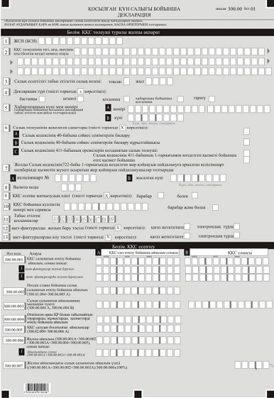

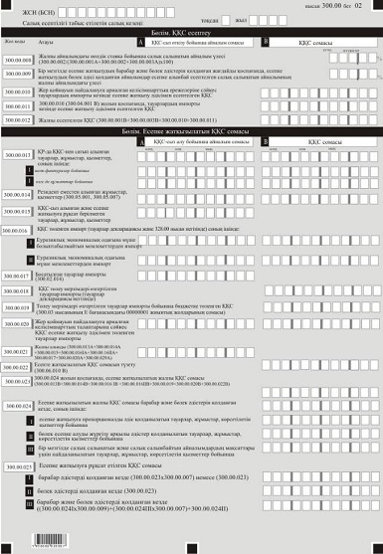

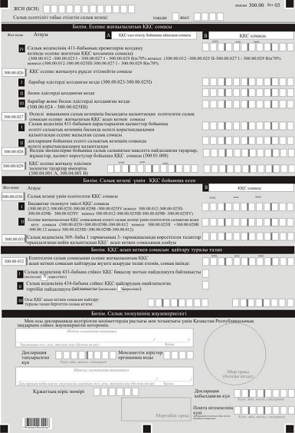

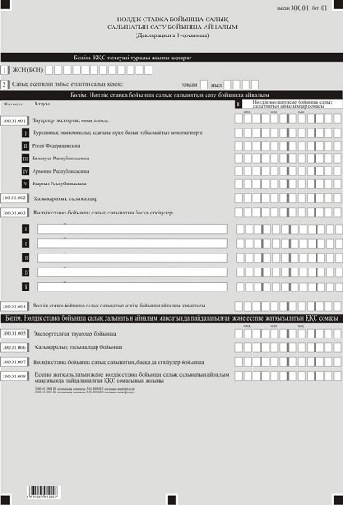

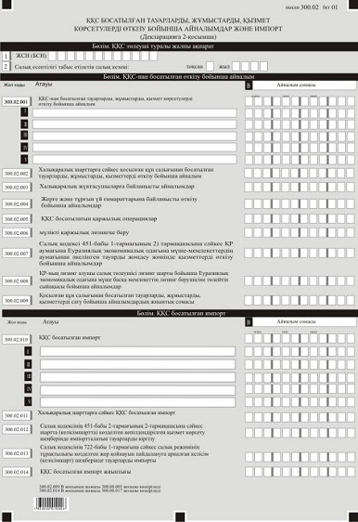

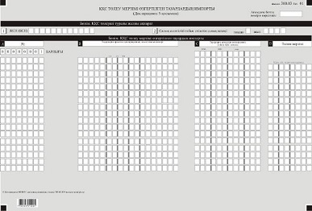

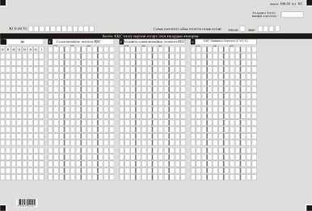

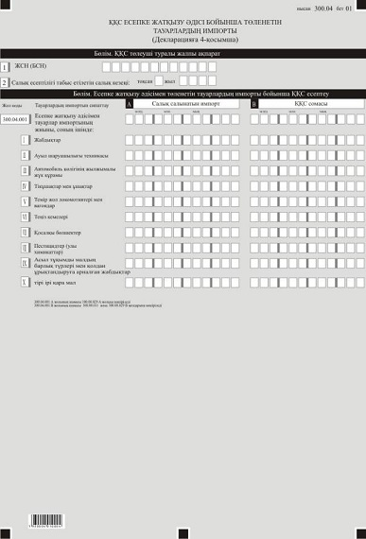

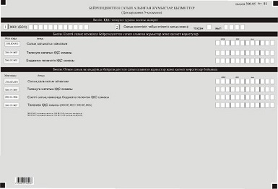

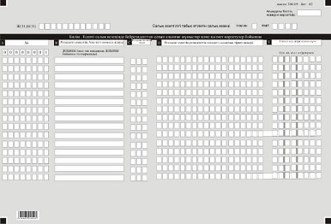

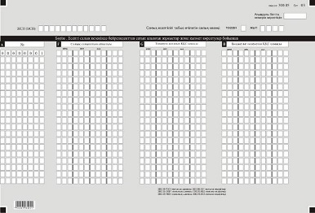

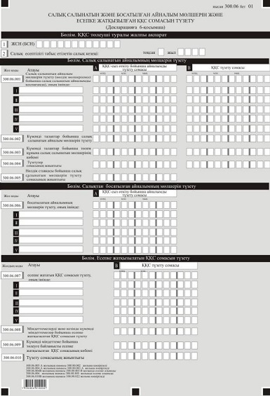

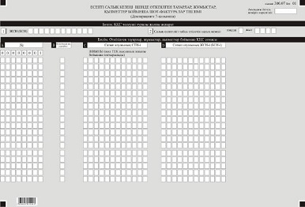

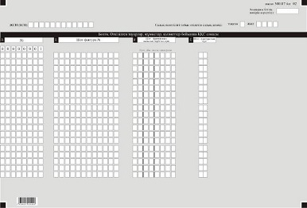

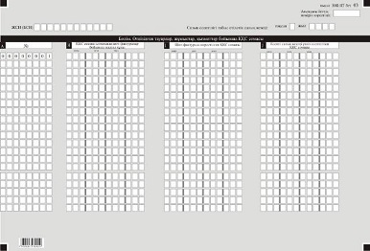

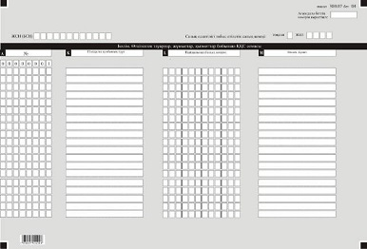

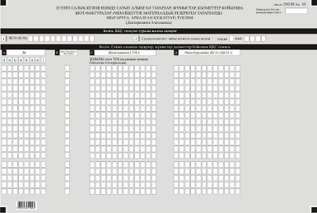

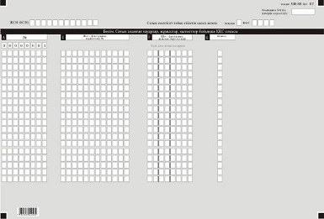

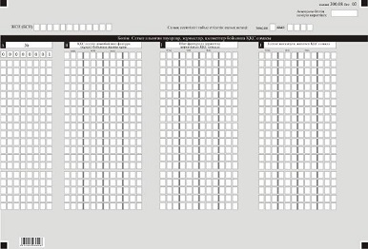

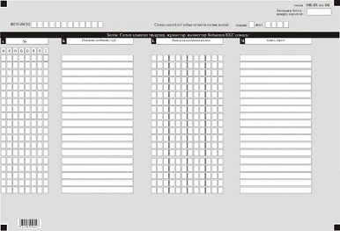

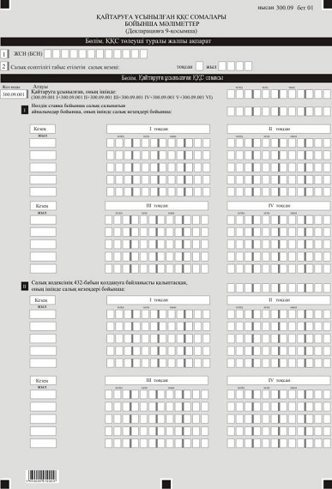

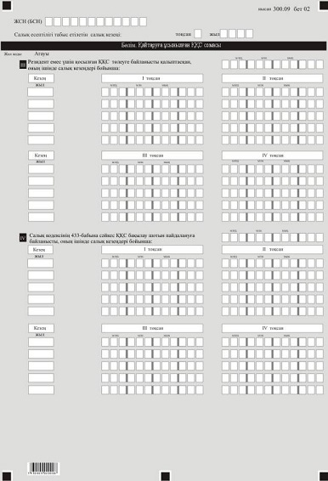

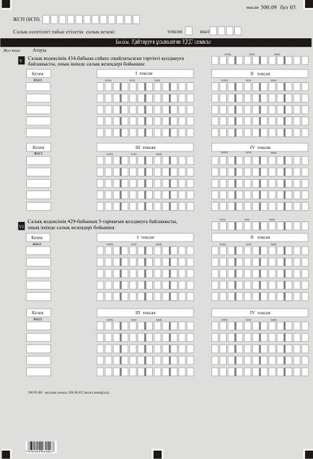

Қазақстан Республикасы
Қаржы министрінің
2018 жылғы 12 ақпандағы
№ 166 бұйрығына
23-2-қосымша
"Қосылған құн салығы бойынша декларация (300.00-нысан)"
салық есептілігін жасау қағидалары
Ескерту. Бұйрық 23-2-қосымшамен толықтырылды – ҚР Қаржы министрінің 20.12.2018 № 1095 (01.01.2019 бастап қолданысқа енгізіледі) бұйрығымен.
1-тарау. Жалпы ережелер
1. Осы "Қосылған құн салығы бойынша декларация (300.00-нысан)" салық есептілігін жасау қағидалары (бұдан әрі – Қағидалар) "Салық және бюджетке төленетін басқа да міндетті төлемдер туралы" 2017 жылғы 25 желтоқсандағы Қазақстан Республикасының Кодексіне (Салық кодексі) сәйкес әзірленген және Салық кодексінің 10-бөліміне сәйкес қосылған құн салығы сомасын есептеуге арналған "Қосылған құн салығы бойынша салық декларация" есептілігінің нысанын (бұдан әрі – ҚҚС) (бұдан әрі – декларация) жасау тәртібін айқындайды.
2. Декларация декларацияның өзінен (300.00-нысан) және салық міндеттемесінің есептелуі туралы ақпаратты егжей-тегжейлі көрсетуге арналған оған қосымшалардан (300.01-ден 300.09-ге дейінгі нысандар) тұрады.
3. Декларацияны толтыру кезінде түзетуге, өшіруге және тазалауға жол берілмейді.
4. Көрсеткіштер болмаған кезде тиісті торкөздері толтырылмайды.
5. Декларацияға қосымшалар декларациядағы тиісті көрсеткіштерді ашып көрсетуді талап ететін жолдарды толтыру кезінде міндетті түрде жасалуы тиіс.
6. Декларацияға қосымшалар оларда көрсетілуі тиіс деректер болмаған жағдайда жасалмайды.
7. Декларацияға қосымшаның парағында бар жолдардағы көрсеткіштердің саны асып кеткен жағдайда декларацияға қосымшаның осындай парағы қосымша толтырылады.
8. Осы Қағидаларда мынадай арифметикалық белгілер қолданылады: "+" – қосу; "–" – алу; "х" – көбейту; "/" – бөлу; "=" – тең.
9. Сомалардың теріс мәндері декларацияның тиісті жолының (бағанының) бірінші сол жақтағы торкөзінде "–" белгісімен белгіленеді.
10. Декларацияны жасау кезінде:
1) қағаз жеткізгіште – қара немесе көк сиялы қаламмен немесе қаламұшпен, баспаханалық бас әріптермен немесе баспа құрылғысын пайдалана отырып толтырылады;
2) электрондық жеткізгіште – Салық кодексінің 208-бабына сәйкес толтырылады.
11. Салық төлеуші (салық агенті) декларацияны Салық кодексінің 204-бабының 2-тармағына сәйкес қағаз және (немесе) электрондық жеткізгіштерде қазақ және (немесе) орыс тілдерінде жасайды, қол қояды, (Қазақстан Республикасының заңнамасында белгіленген жағдайларда мөрмен не болмаса электрондық цифрлық қолтаңбамен) куәландырады.
12. Декларацияны табыс ету кезінде:
1) келу тәртібінде қағаз жеткізгіште – екі данада жасалады, бір данасы декларацияны қабылдаған мемлекеттік кірістер органы қызметкерінің тегі, аты, әкесінің аты (болған кезде) мен қойылған қолы және мөрдің (мөртабан) бедері белгісімен салық төлеушіге (салық агентіне) қайтарылады;
2) пошта арқылы хабарламасы бар тапсырыс хатпен қағаз жеткізгіште – салық төлеуші (салық агенті) пошта немесе өзге байланыс ұйымының хабарламасын алады;
3) электрондық нысанда ақпаратты компьютерлік өңдеуге жол беретін – салық төлеуші (салық агенті) мемлекеттік кірістер органдарының салық есептілігін қабылдау және өңдеу жүйесінің электрондық хабарламасын алады.
13. Қосымшалардың "ҚҚС төлеуші туралы жалпы ақпарат" деген бөлімдерінде декларацияның "ҚҚС төлеуші туралы жалпы ақпарат" деген бөлімінде көрсетілген тиісті деректер көрсетіледі.
2-тарау. Декларацияны толтыру бойынша түсіндірме (300.00-нысаны)
14. "ҚҚС төлеуші туралы жалпы ақпарат" деген бөлімінде салық төлеуші міндетті түрде мынадай деректерді көрсетеді:
1) салық төлеушінің жеке сәйкестендіру нөмірі (бизнес-сәйкестендіру нөмірі) (бұдан әрі – ЖСН (БСН)). Салық міндеттемесін сенімгерлікпен басқарушы орындаған кезде жолда сенімгерлікпен басқарушының ЖСН (БСН) көрсетіледі;
2) ҚҚС төлеушінің тегі, аты, әкесінің аты (болған кезде) – немесе құрылтай құжаттарына сәйкес заңды тұлғаның атауы, дара кәсіпкердің дара кәсіпкерді мемлекеттік тіркеу туралы куәлігіне сәйкес атауы немесе тегі, аты, әкесінің аты (болған кезде) көрсетіледі. Жол міндетті түрде толтыруға жатады.
Салық міндеттемесін сенімгерлікпен басқарушы орындаған кезде жолда сенімгерлікпен басқарушының атауы немесе тегі, аты, әкесінің аты (болған кезде) көрсетіледі;
3) салық есептілігі табыс етілетін салық кезеңі (тоқсан, жыл) – декларация тапсырылатын есепті салық кезеңі (араб цифрларымен көрсетіледі). Салық кодексінің 423-бабына сәйкес декларацияны тапсыру үшін есепті кезең күнтізбелік тоқсан болып табылады. Жол міндетті толтырылуға жатады;
4) декларацияның түрі.
Салық кодексінің 206-бабына сәйкес салық есептілігінің түріне байланысты тиісті торкөздердің бірі міндетті түрде белгіленуге жатады.
ҚҚС бойынша тіркеу есебінен алып тасталған кезде "тарату" түріндегі декларацияны табыс ету міндетті болып табылады;
5) хабарламаның нөмірі мен күні.
Жолдар Салық кодексінің 206-бабы 3-тармағының 4) тармақшасында көзделген декларацияның түрі табыс етілген жағдайда толтырылады;
6) салық төлеушінің жекелеген санаттары.
Торкөздер, егер салық төлеуші А, В, С жолдарында көрсетілген санаттардың біріне жатқан жағдайда;
А – Салық кодексінің 40-бабына сәйкес сенімгерлік басқарушы;
В – Салық кодексінің 40-бабына сәйкес сенімгерлікпен басқару құрылтайшысы;
С – Салық кодексінің 411-бабының ережелерін қолданатын салық төлеуші:
"Салық кодексінің 411-бабының 1-тармағында көзделген қызмет бойынша" деген торкөз;
"өзге қызмет бойынша" деген торкөз белгіленеді.
Қандай қызмет бойынша декларацияның тапсырылуына байланысты торкөздердің біреуі міндетті түрде белгіленуі тиіс;
7) жол Салық кодексінің 722-бабында көзделген жер қойнауын пайдалануға арналған келісім (келісімшарт) шеңберінде қызметін жүзеге асыратын жер қойнауын пайдаланушымен толтырылады.
Жол, егер салық төлеуші Салық кодексінің 722-бабы 1-тармағына сәйкес салық режимінің тұрақтылығы көзделген жер қойнауын пайдалануға арналған келісім (келісімшарт) шеңберінде қызметін жүзеге асыратын жер қойнауын пайдаланушы болып табылған жағдайда толтырылады, бұл ретте 8 А және В торкөздерінде міндетті түрде келісім (келісімшарт) нөмірі мен жасалған күні (келісімшарт нөмірі, жасалған күні) көрсетіледі. Салық кодексінің 722-бабы 1-тармағының шартарына сәйкес келмейтін келісімшарттар бойынша бұл жол толтырылмайды.
Салық кодексінің 722-бабы 1-тармағында белгіленген әрбір келісім (келісімшарт) бойынша бөлек декларация жасалады;
8) "Кеден декларацияларын толтыру үшін пайдаланылатын жіктеуіштер туралы" Кеден одағы комиссиясының 2010 жылғы 20 қыркүйектегі № 378 шешімімен бекітілген "Валюталар жіктеуіші" 23-қосымшасына сәйкес валюта коды көрсетіледі;
9) ҚҚС есепке жатқызу әдісі. Тиісті торкөздердің бірі міндетті толтырылуға жатады.
Тиісті торкөз Салық кодексінің 407-бабында сәйкес ҚҚС есепке жатқызудың таңдалған әдісі негізінде толтырылады.
"Пропорционалды " торкөзі, егер салық төлеуші ҚҚС есепке жатқызудың пропорционалды әдісін таңдаған жағдайда белгіленеді.
"Бөлек есепке алуды жүргізу арқылы" торкөзі, егер салық төлеуші ҚҚС есептеуге жатқызудың бөлек есепке алуды жүргізу арқылы әдісін таңдаған жағдайда белгіленеді.
"Жеке айналымдар бойынша бөлек есеп жүргізу құқығы бар пропорционалды" торкөзі, егер салық төлеуші Салық кодексінің 407-бабына сәйкес бір мезгілде ҚҚС есептеуге жатқызудың пропорционалды және жеке айналым бойынша бөлек есеп жүргізу әдістерін қолданған жағдайда белгіленеді;
10) ҚҚС бойынша куәліктің сериясы мен нөмірі. ҚҚС бойынша тіркеу есебіне қою туралы куәліктің сериясы мен нөмірі көрсетіледі. Жол міндетті толтырылуға жатады;
11) табыс етілген қосымшалар. Табыс етілетін қосымшаларға сәйкес келетін торкөздер міндетті белгіленуге жатады.
12) шот-фактураны жазып беру тәсілі. Шот-фактураны жазып беру тәсіліне байланысты (қағаз жеткізгіште немесе электрондық түрде) тиісті торкөзі белгіленеді. Егер салық кезеңінде шот-фактуралар қағаз жеткізгіште және электрондық түрде жазып берілген жағдайда, екі торкөз белгіленеді.
13) шот-фактураны алу тәсілі. Шот-фактураны алу тәсіліне байланысты (қағаз жеткізгіште немесе электрондық түрде) тиісті торкөзі белгіленеді. Егер салық кезеңінде шот-фактуралар қағаз жеткізгіште және электрондық түрде алынған жағдайда, екі торкөз белгіленеді.
15. "ҚҚС есептеу" деген бөлімде:
1) 300.00.001 А жолында Салық кодексіне сәйкес нөлдік мөлшерлеме бойынша ҚҚС салынатын айналымды қоспағанда, ҚҚС салынатын тауарларды, жұмыстарды, қызмет көрсетулерді өткізу бойынша айналымдардың сомасы көрсетіледі;
2) 300.00.001 В жолында 300.00.001 А жолында айналымдар бойынша есептелген ҚҚС сомасы көрсетіледі.
Салық кодексінің 722-бабы 1-тармағында белгіленген келісім (келісімшарт) бойынша қызметін жүзеге асыратын жер қойнауын пайдаланушылар тиісті жолдарға келісімге (келісімшартқа) сәйкес салық мөлшерлемесін қолданады;
3) 300.00.001 І A жолында шот-фактура жазып берілген, ҚҚС салынатын тауарларды, жұмыстарды, қызмет көрсетулерді өткізу бойынша айналымдардың сомасы көрсетіледі;
4) 300.00.001 І В жолында 300.00.001 І А жолында көрсетілген айналымдар бойынша есептелген ҚҚС сомасы көрсетіледі;
5) 300.00.001 ІІ A жолында Салық кодексіне сәйкес шот-фактураларды жазып беру талап етілмейтін, ҚҚС салынатын тауарларды, жұмыстарды, қызмет көрсетулерді өткізу бойынша айналымдардың сомасы көрсетіледі;
6) 300.00.001 ІІ В жолында 300.00.001 ІІ А жолында көрсетілген айналымдар бойынша есептелген ҚҚС сомасы көрсетіледі;
7) 300.00.002 жолында нөлдік мөлшерлеме бойынша ҚҚС салынатын есепті салық кезеңі үшін өткізу бойынша айналым көрсетіледі. Бұл жолға 300.06 қосымшаның 300.06.005 А жолы ескеріле отырып, 300.01-қосымшаның 300.01.004 жолында көрсетілген сома көшіріледі;
8) 300.00.003 А жолында Салық кодексінің 383 және 384-баптарында көзделген жағдайларда және тәртіпте жүргізілетін есепті салық кезеңі үшін салық салынатын айналым мөлшерін түзету сомасы көрсетіледі. Бұл жолға 300.06.004 А жолында көрсетілген сома көшіріледі. Бұл жолдың оң да, теріс те мәні болуы мүмкін;
9) 300.00.003 В жолында Салық кодексінің 383 және 384-баптарында көзделген жағдайларда және тәртіпте жүргізілетін есепті салық кезеңі үшін түзетілген ҚҚС сомасы көрсетіледі. Бұл жолға 300.06.004 В жолында көрсетілген сома көшіріледі. Бұл жолдың оң да, теріс те мәні болуы мүмкін;
10) 300.00.004 А жолында Салық кодексінің 378 және 441-баптарына сәйкес өткізу орны Қазақстан Республикасы болып табылмайтын, салық кезеңі ішінде ҚҚС төлеуші жүзеге асырған тауарларды, жұмыстар мен қызметтерді өткізу бойынша айналымдар көрсетіледі;
11) 300.00.005 А жолында ҚҚС босатылған тауарларды, жұмыстарды және қызмет көрсетулерді өткізу бойынша айналымдардың жалпы сомасы көрсетіледі. Сондай-ақ бұл жолда Салық кодексінің 404 және 405-баптарында көзделген жағдайларда және тәртіпте жүргізілетін босатылған айналым мөлшерін түзету сомасы көрсетіледі. Бұл жолға 300.02.009 жолында көрсетілген сома көшіріледі. Егер есепті салық кезеңінде босатылған айналым мөлшеріне түзету жүргізілген жағдайда, бұл жолда 300.06.006 А жолында көрсетілген жүргізілген түзету ескерілген сома көрсетіледі;
12) 300.00.006 жолында өзіне салық салынатын және босатылған айналым мөлшерін түзету сомасын да қамтитын салық кезеңі ішінде жүзеге асырылған тауарларды, жұмыстарды, қызметтерді өткізу бойынша айналымдардың жалпы сомасы көрсетіледі. Бұл жол 300.00.001 А, 300.00.002, 300.00.003 А, 300.00.004, 300.00.005, жолдарының сомасы ретінде айқындалады (300.00.001 А + 300.00.002 + 300.00.003 А + 300.00.004 + 300.00.005);
13) 300.00.006 І жолында салық кезеңі ішінде жүзеге асырылған тауарларды, жұмыстарды, қызметтерді өткізу бойынша салық салынатын айналымдардың сомасы көрсетіледі. Бұл жол 300.00.001 А, 300.00.002, 300.00.003 А, (300.00.001 А + 300.00.002 + 300.00.003 А) жолдарының сомасы ретінде айқындалады;
14) 300.00.007 жолында 300.00.001 А, 300.00.002, 300.00.003 А жолдары сомаларының 300.00.006 жолына пайыздық қатынасы (300.00.001 А + 300.00.002 + 300.00.003 А / 300.00.006 х 100%) ретінде айқындалатын жалпы өткізу айналымдағы салық салынатын айналым үлесі көрсетіледі. Салық салынатын және салық салынбайтын өткізу бойынша айналымдар болмаған жағдайда, 300.00.007 жол толтырылмайды;
15) 300.00.008 жолында 300.00.002 жолының 300.00.001 А, 300.00.002, 300.00.003 А жолдары сомаларына пайыздық қатынасы (300.00.002 / (300.00.001 А + 300.00.002 + 300.00.003 А) х 100%) ретінде айқындалатын жалпы салық салынатын айналымдағы нөлдік мөлшерлеме бойынша салық салынатын айналым үлесі көрсетіледі. Бұл жол 300.00.002 жолының шамасы теріс мәнде болған кезде толтырылмайды;
16) салық төлеуші дербес айқындайтын 300.00.009 жолында Салық кодексінің 407, 408 және 409-баптарына сәйкес салық төлеуші бір мезгілде пропорционалды және жеке айналым бойынша бөлек есеп жүргізу құқығымен әдістерін қолданған жағдайда жалпы өткізу айналымдағы салық салынатын айналым үлесі көрсетіледі. Бұл ретте сатып алған кезде есепке жатқызудың бөлек әдісі қолданылған тауарларды, жұмыстарды, қызметтерді өткізу бойынша айналымдар жалпы айналым сомасындағы салық салынатын айналымның үлес салмағын айқындау кезінде ескерілмейді;
17) 300.00.010 жолында салық кезеңі ішінде импортталатын тауарлар бойынша есептелген және жер қойнауын пайдалануға арналған келісімшарттың шарттарына сәйкес есепке жатқызу әдісімен төленген ҚҚС сомасы көрсетіледі;
18) 300.00.011 жолында 300.00.010 жолында көрсетілген ҚҚС сомасын қоспағанда, салық кезеңінің ішінде импортталатын тауарлар бойынша есептелген және Салық кодексінің 427 және 428-баптарына сәйкес есепке жатқызу әдісімен төленген ҚҚС сомасы көрсетіледі. Бұл жолға 300.04.001 В жолында көрсетілген сома көшіріледі;
19) 300.00.012 жолында 300.00.001 В, 300.00.003 В, 300.00.010, 300.00.011 (300.00.001 В + 300.00.003 В + 300.00.010 + 300.00.011) жолдарының сомасы ретінде анықталатын есепті салық кезеңі үшін есептелген ҚҚС жалпы сомасы көрсетіледі.
16. "Есепке жатқызылатын ҚҚС сомасы" деген бөлімде 300.00.013 В-дан 300.00.022 В-ға дейінгі (300.00.015 жолынан басқа) жолдарды толтыру кезінде бөлек есепке алуды жүргізу арқылы есепке жатқызу әдісін қолданатын ҚҚС төлеушілер салық салынатын мақсатта пайдаланатын тауарлар, жұмыстар, қызмет көрсетулер бойынша ҚҚС сомаларын көрсетеді.
"Есепке жатқызылатын ҚҚС сомасы" деген бөлімде:
1) 300.00.013 А жолында 300.00.015 жолында көрсетілген сомаларды қоспағанда, Қазақстан Республикасында ҚҚС сатып алынған тауарлар, жұмыстар, қызметтер бойынша айналымдардың жалпы сомасы көрсетіледі;
2) 300.00.013 В жолында 300.00.015 жолында көрсетілген сомаларды қоспағанда, Қазақстан Республикасында ҚҚС сатып алынған тауарлар жұмыстар, қызметтер бойынша ҚҚС жалпы сомасы көрсетіледі;
3) 300.00.013 І А жолында шот-фактура жазып берілген, Қазақстан Республикасында ҚҚС сатып алынған тауарлар жұмыстар, қызметтер бойынша айналымның жалпы сомасы көрсетіледі;
4) 300.00.013 І В жолында 300.00.013 І А жолында көрсетілген айналым бойынша ҚҚС жалпы сомасы көрсетіледі;
5) 300.00.013 ІІ А жолында шот-фактураны қоспағанда, жазып берілген құжаттар бойынша Қазақстан Республикасында ҚҚС сатып алынған тауарлар жұмыстар, қызметтер бойынша айналымның жалпы сомасы көрсетіледі;
6) 300.00.013 ІІ В жолында 300.00.013 ІІ А жолында көрсетілген айналым бойынша ҚҚС сомасы көрсетіледі;
7) 300.00.014 А жолында Салық кодексінің 378 және 441-баптарына сәйкес өткізу орны Қазақстан Республикасы болып табылатын, бейрезиденттен сатып алынған жұмыстар, қызмет көрсетулер бойынша салық салынатын айналым сомасы көрсетіледі. Бұл жолға қорытынды F бағанындағы 00000001 жолда 300.05.001 жолында көрсетілген сома көшіріледі;
8) 300.00.014 В жолында 300.00.014 А жолында көрсетілген айналым бойынша есептелген ҚҚС сомасы көрсетіледі; 300.00.014 В жолына 300.05.007 жолында көрсетілген сома көшіріледі;
9) 300.00.015 жолында ҚҚС сатып алынған тауарлар, жұмыстар, қызмет көрсетулер бойынша айналым сомасы, сондай-ақ ҚҚС сатып алынған, бірақ Салық кодексінің 402 және 403-баптарына сәйкес ҚҚС есепке жатқызылмайтын тауарлар, жұмыстар, қызмет көрсетулер бойынша айналым сомасы көрсетіледі. Бұл жолда ҚҚС есепке алмай сатып алу бойынша айналымның сомасы көрсетіледі;
10) 300.00.016 І А жолында 300.00.017, 300.00.020А, 300.00.029А жолдарында көрсетілетіндерді қоспағанда, Еуразиялық экономикалық одаққа мүше болып табылмайтын мемлекеттерден әкелінген тауарлар бойынша салық салынатын импорттың мөлшері көрсетіледі. Салық салынатын импорт мөлшері Салық кодексінің 385-бабына сәйкес анықталады. Осы жол тауарларға арналған декларацияда (декларацияларда) көрсетілген мәліметтер негізінде толтырылады;
11) 300.00.016 І В жолында Еуразиялық экономикалық одаққа мүше болып табылмайтын мемлекеттерден әкелінген тауарлар бойынша төленген импортқа ҚҚС сомасы көрсетіледі. Есепке жатқызудың пропорционалды әдісін қолданған жағдайда аталған жолда тауарларға арналған декларацияға (декларацияларға) сәйкес имтпортталатын тауарлар бойынша төленген ҚҚС сомасы көрсетіледі. Жеке дара есепке алуды жүргізу арқылы есепке жатқызу әдісін қолданған кезде аталған жолда салық салынатын айналым мақсатында қолданылатын, импортталатын тауарлар бойынша төленген ҚҚС сомасы көрсетіледі;
12) 300.00.016 ІІ А жолында 300.00.017, 300.00.020А, 300.00.029А жолдарында көрсетілетіндерді қоспағанда, Еуразиялық экономикалық одаққа мүше мемлекеттерден әкелінген тауарлар бойынша салық салынатын импорт мөлшері көрсетіледі. Салық салынатын импорт мөлшері Салық кодексінің 444-бабына сәйкес анықталады. Аталған жол тиісті салық кезеңі (кезеңдері) ішінде ұсынылған 328.00-нысанының тауарларды әкелу және жанама салықтардың төленгені туралы өтінішке (өтініштерге) көрсетілген, Салық кодексінің 456-бабының 6-тармағына сәйкес анықталған, импортқа ҚҚС осы салық кезеңде есепке алуға жататын, Салық кодексінің 401-бабының 2-тармағына сәйкес анықталған (анықталатын) мәліметтер негізінде толтырылады;
13) 300.00.016 ІІ В жолында Еуразиялық экономикалық одаққа мүше мемлекеттерден әкелінген тауарлар бойынша импортқа төленген және тиісті салық кезеңі үшін ұсынылған 328.00-нысанының тауарларды әкелу және жанама салықтарды төленгені туралы өтініште (өтініштерде) Салық кодексінің 456-бабының 6-тармағына сәйкес, импортқа қосылған құн салығы осы салық кезеңде есепке алуға жатады Салық кодексінің 401-бабының 2-тармағына сәйкес анықталған (анықталатын) көрсетілген ҚҚС сомасы көрсетіледі. Есепке жатқызудың пропорционал әдісін қолданған кезде аталған жолда имтпортталатын тауарлар бойынша төленген ҚҚС сомасы және 328.00-нысанының тауарларды әкелу және жанама салықтарды төленгені туралы өтінішке (өтініштерге) сәйкес көрсетіледі. Бөлек есепке алу арқылы есепке жатқызу әдісін қолдану кезінде бұл жолда салық салынатын айналымның мақсаттары пайдаланылатын импортталатын тауарларға төленген ҚҚС сомасын көрсетеді;
14) 300.00.017 Салық кодексінің 399 және 451-баптарына сәйкес немесе халықаралық шарттарға сәйкес ҚҚС босатылған импортталатын тауарлар құны көрсетіледі. Аталған жолға 300.02.014 жолында көрсетілген сома көшіріледі;
15) 300.00.018 жолында Салық кодексінің 49-бабының 9 және 10-тармақтарына сәйкес кеден органына ұсынылған ішкі тұтыну үшін шығару кедендік рәсімімен орналастырылған тауарларға декларацияның негізінде ҚҚС төлеу мерзімі өзгертілген импортталатын тауарлар бойынша ҚҚС сомасы көрсетіледі;
16) 300.00.019 жолында Салық кодексінің 49-бабының 9 және 10-тармақтарына сәйкес ҚҚС төлеу мерзімдері өзгерген импортталатын тауарлар бойынша салық кезеңінде нақты төленген ҚҚС сомасы көрсетіледі;
17) 300.00.020 А жолында ҚҚС жер қойнауын пайдалану келісімшартының шарттарына сәйкес есепке жатқызу әдісімен төленген импортталатын тауарлардың құны көрсетіледі;
18) 300.00.020 В жолында жер қойнауын пайдалануға арналған келісімшарттың талаптарына сәйкес тауарлардың импорты бойынша есепке жатқызу әдісімен төленген ҚҚС сомасы көрсетіледі;
19) 300.00.021 жолында 300.00.013 А, 300.00.014 А, 300.00.015, 300.00.016 І А, 300.00.016 ІІ А, 300.00.017, 300.00.020 А және 300.00.029 А жолдарының айқындалатын (300.00.013 А + 300.00.014 А + 300.00.015 + 300.00.016 І А + 300.00.016 ІІ А + 300.00.017 + 300.00.020 А + 300.00.029 A) тауарларды, жұмыстарды, қызметтерді сатып алу бойынша айналымның жалпы сомасы көрсетіледі;
20) 300.00.022 жолында Салық кодексінің 404 және 405-баптарында көзделген жағдайларда және тәртіпте жүргізілетін есепке жатқызылатын ҚҚС сомасын түзету көрсетіледі. Бұл жолдың теріс мәні болуы мүмкін. Аталған жолға 300.06.010 В жолында көрсетілген сома көшіріледі;
21) 300.00.023 жолында 300.00.024 жолында көрсетілгенді қоспағанда, салық кезеңі үшін есепке жатқызылатын ҚҚС жалпы сомасы көрсетіледі. 300.00.013 В, 300.00.014 В, 300.00.016 І В + 300.00.016 ІІ В, 300.00.019, 300.00.020 В, 300.00.022 жолдарының сомасы (300.00.013 В + 300.00.014 В + 300.00.016 І В + 300.00.016 ІІ В + 300.00.019 + 300.00.020 В – 300.00.022) ретінде айқындалады. Бұл жолды 300.00.024 жолын толтыратын ҚҚС есепке жатқызудың пропорционалды және бөлек есептеу әдісін қолданатын салық төлеуші толтырмайды;
22) салық төлеушімен дербес айқындалатын 300.00.024 жолында салық төлеуші жеке айналым бойынша бөлек есебін жүргізу құқығымен пропорционалды әдісін қолданған жағдайда, салық кезеңіне есепке жатқызылатын ҚҚС сомасы көрсетіледі, атап айтқанда:
Салық кодексінің 407-бабының 2 және 3-тармақтарына сәйкес жеке айналым бойынша бөлек есебін жүргізу құқығымен ҚҚС сомаларын есепке жатқызудың пропорционалды әдісін пайдаланған жағдайда Салық кодексінің 396-бабының 1-тармағына сәйкес ҚҚС босатылған айналымдары болған кезде салық төлеушілер салық кезеңі үшін есепке жатқызылатын ҚҚС сомасын көрсетеді. Аталған жол 300.00.024 І, 300.00.024 ІІ, 300.00.024 ІІІ жолдарынан тұрады;
23) 300.00.024 І жолында жеке айналым бойынша бөлек есепке алуды жүргізу құқығымен пропорционалды есепке жатқызу әдісін қолданған кезінде пропорционалды әдісі бойынша есепке жатқызылған ҚҚС сомасы көрсетіледі;
24) 300.00.024 ІІ жеке айналым бойынша бөлек есепке алуды жүргізу құқығымен пропорционалды әдісін қолданған кезінде бөлек есепке алуды жүргізу арқылы есепке жатқызу әдісі бойынша есепке жатқызылған ҚҚС сомасы көрсетіледі;
25) 300.00.024 ІІІ жеке айналым бойынша бөлек есепке алуды жүргізу құқығымен есепке жатқызудың пропорционалды әдісін қолданған кезінде салық салынатын және салық салынбайтын айналымдар мақсатында бір мезгілде пайдаланылатын тауарлар, жұмыстар, қызмет көрсетулер бойынша ҚҚС сомасы көрсетіледі;
26) 300.00.025 жолында Салық кодексінің ережелеріне сәйкес салық кезеңі үшін ҚҚС рұқсат етілген есепке жатқызу сомасы көрсетіледі. Жол 300.00.025 І, 300.00.025 ІІ, 300.00.025 ІІІ және 300.00.025 ІV жолдарынан тұрады, қолданатын ҚҚС есепке жатқызу әдісіне байланысты 300.00.025 І, 300.00.025 ІІ, 300.00.025 ІІІ жолдардың бірі толтыруға жатады, сондай-ақ 300.00.025 ІV жол қосымша толтырылуы мүмкін;
27) 300.00.025 І В жолында мынадай формула бойынша (300.00.023 х 300.00.007) айқындалған, есепке жатқызудың пропорционалды әдісі қолданылған кезде ҚҚС рұқсат етілген есепке жатқызу сомасы көрсетіледі. Егер салық кезеңі ішінде өткізу бойынша айналым болмаса, онда рұқсат етілген есепке жатқызу сомасы 300.00.023 жолдан көшіріледі;
28) 300.00.025 ІІ В жолында, бөлек есепке алуды жүргізу арқылы есепке жатқызу әдісін қолдану кезінде ҚҚС рұқсат етілген есепке жатқызу сомасы көрсетіледі. Рұқсат етілген есепке жатқызу сомасы түзетуді ескере отырып, салық салынатын айналым мақсатында пайдаланылатын, алынған тауарлар, жұмыстар, қызмет көрсетулер бойынша есепке жатқызылған ҚҚС мөлшерінде айқындалады. Аталған жолға 300.00.023 жолындағы сома көшіріледі;
29) 300.00.025 ІІІ В жолында ((300.00.024 І x 300.00.09) + 300.00.024 ІІІ x 300.00.007) + 300.00.024 ІІ) формуласы бойынша айқындалатын, жеке айналымдар бойынша бөлек есептеу құқығы бар пропорционалды әдістері қолданылған кезде ҚҚС рұқсат етілген есепке жатқызу сомасы көрсетіледі;
30) 300.00.025 ІV В жолында (300.00.012 – 300.00.025 І – 300.00.027 І- 300.00.029 В) х 70% немесе (300.00.012 – 300.00.025 ІІ – 300.00.027 І – 300.00.029 В) х 70% немесе (300.00.012 – 300.00.025 ІІІ – 300.00.027 І - 300.00.029 В) х 70% формуласы бойынша айқындалатын және есепке жатқызылған ҚҚС бойынша есепке жатқызудың қосымша сомасы көрсетіледі. Аталған жолды Салық кодексінің 411-бабында көрсетілген салық төлеушілер ғана толтырады;
31) 300.00.026 жолында Салық кодексінің ережелеріне сәйкес есептелген ҚҚС есепке жатқызуға рұқсат етілмеген сомасы көрсетіледі. Жол 300.00.026 І, 300.00.026 ІІ, 300.00.026 ІІІ жолдарынан тұрады, ҚҚС есепке жатқызу әдісінің қолданылуына байланысты жолдардың бірі толтырылады;
32) 300.00.026 І жолында (300.00.023 – 300.00.025 І) формуласы бойынша айқындалатын, пропорционалды әдістері қолданылған кезде ҚҚС рұқсат етілмеген есепке жатқызу сомасы көрсетіледі;
33) 300.00.026 ІІ жолында бөлек есепке алуды жүргізу арқылы есепке жатқызу әдісі қолданылған кезде ҚҚС сомасын есепке жатқызуға рұқсат етілмеген сомасы көрсетіледі;
34) 300.00.026 ІІІ жолында (300.00.024 – 300.00.025 ІІІ) формуласы бойынша айқындалатын жеке айналым бойынша бөлек есепке алуды жүргізу құқығымен есепке жатқызудың пропорционалды әдісін қолданған кезде есепке жатқызуға рұқсат етілмеген ҚҚС сомасы көрсетіледі;
35) 300.00.027 жолында Есепке жатқызылатын ҚҚС сомасының салық кезеңі үшін есепке жазылған салық сомасынан асып кету сомасы көрсетіледі. Жол 300.00.027 І және 300.00.007 ІІ жолдарынан тұрады;
36) 300.00.027 І жолында өсу қортындысымен салық кезеңінің басында қалыптасқан есептелген салық сомасынан, есепке жатқызылған, асып кеткен ҚҚС сомасы көрсетіледі. Жолды Салық кодексінің 411-бабында көзделген салық төлеушілер толтырады;
37) 300.00.027 ІІ жолында есепті салық кезеңінің соңында өсу қортындысымен декларация бойынша қалыптасқан есептелген салық сомасынан, есепке жатқызылған, асып кеткен ҚҚС сомасы көрсетіледі;
38) 300.00.028 жолында нөлдік мөлшерлеме бойынша салық салынатын айналым мақсаты үшін пайдаланылатын тауарлар, жұмыстар, қызмет көрсетулер бойынша ҚҚС сомасы көрсетіледі. Жолды Салық кодексінің 429-бабының 2-тармағында көзделген шарттарды орындайтын ҚҚС төлеушілер толтырмайды. Бұл жолға 300.01.008 жолында көрсетілген сома көшіріледі;
39) 300.00.029 А жолында 300.00.020 А жолында көрсетілген импортталатын тауарлар бойынша құнды қоспағанда, Салық кодексінің 427 және 428-баптарына сәйкес есепке жатқызу әдісімен ҚҚС төленген импортталатын тауарлар құны көрсетіледі. Бұл жолға 300.04.001 А жолында көрсетілген сома көшіріледі;
40) 300.00.029 В жолында 300.00.020 В жолында көрсетілген импортталатын тауарлар бойынша ҚҚС қоспағанда, Салық кодексінің 427 және 428-баптарына сәйкес салықтық есепке жатқызу әдісімен төленген импортталатын тауарлар бойынша ҚҚС сомасы көрсетіледі. Бұл жолға 300.04.001 В жолында көрсетілген сома көшіріледі.
17. "Салық кезеңі үшін ҚҚС бойынша есептер" деген бөлімде:
300.00.030 жолында 300.00.030 І және 300.00.030 ІІ жолдарынан тұратын есепті салық кезеңі үшін есептелген ҚҚС сомасы көрсетіледі:
1) 300.00. 030 І жолында салық кезеңі үшін бюджетке төленуге тиіс салық сомасы көрсетіледі. Аталған жол:
есепке жатқызудың пропорционалды әдісі кезінде 300.00.012, 300.00.025 І, 300.00.029 В және 300.00.025 ІV (300.00.012 – 300.00.025 І – 300.00.029 В – 300.00.025 ІV жолдарының айырмасы ретінде;
бөлек есепке алуды жүргізу арқылы есепке жатқызу әдісі кезінде 300.00.012, 300.00.025 ІІ, 300.00.029 В және 300.00.025 ІV (300.00.012 – 300.00.025 ІІ – 300.00.029 В – 300.00.025 ІV) жолдарының айырмасы ретінде;
жеке айналым бойынша бөлек есепке алуды жүргізу құқығымен есепке жатқызудың пропорционалды әдісін қолданған кезде 300.00.012, 300.00.025 ІІІ, 300.00.029 В және 300.00.025 ІV (300.00.012 – 300.00.025 ІІІ – 300.00.029 В - 300.00.025 ІV) жолдарының айырмасы ретінде айқындалады;
2) 300.00.030 ІІ жолында есепке жатқызылатын ҚҚС сомасының есепті салық кезеңі үшін есептелген салықтан асып кету сомасы көрсетіледі.
Аталған жол:
есепке жатқызудың пропорционалды әдісі кезінде (300.00.025 І + 300.00.029 В – 300.00.012) формуласы бойынша;
есепке жатқызудың бөлек есепке алуды жүргізу әдісі кезінде (300.00.025 ІІ + 300.00.029 В – 300.00.012) формуласы бойынша;
жеке айналым бойынша бөлек есепке алуды жүргізу құқығымен есепке жатқызудың пропорционалды әдісін қолданған кезде (300.00.025 ІІІ + 300.00.029 В – 300.00.012) формуласы бойынша айқындалады;
3) 300.00.031 жолында Салық кодексінің 369-бабының 1-тармағы 3) тармақшасында көрсетілген талаптар орындалғаннан кейін қалыптасқан ҚҚС сомасын азайту көрсетіледі. Аталған жол Салық кодексінің 429-бабының 9-тармағына сәйкес асып кеткен ҚҚС есептен шығарған жағдайда толтырылады.
18. "ҚҚС асып кеткен сомасын қайтару туралы талап" деген бөлімде:
1) 300.00.032 жолында Салық кодексінің 429-бабына сәйкес есепке жатқызылатын ҚҚС есептелген салық сомасынан асып кетуін қайтару туралы талап көрсетіледі. Бұл жол егер "ҚҚС төлеуші туралы жалпы ақпарат" бөлімінде 4-жолында "қосымша", "хабарлама бойынша қосымша" декларация түрі белгіленген жағдайда, сондай-ақ егер салық төлеуші Салық кодексінің 431-бабы 3-тармағында көрсетілген санаттардың біріне жатқызылған жағдайда толтырылмайды;
2) 300.00.032 І жолындағы торкөз Салық кодексінің 433-бабына сәйкес ҚҚС бақылау шотын пайдаланатын салық төлеушімен белгіленеді;
3) 300.00.032 ІІ жолындағы торкөз егер салық төлеушіде Салық кодексінің 434-бабына сәйкес оңайлатылған тәртіпте қайтаруға жататын ҚҚС асып кетуі болған жағдайда белгіленеді;
4) 300.00.032 ІІІ жолында ҚҚС төлеуші осы ҚҚС асып кету сомасын қайтару туралы талапты беретін салық кезеңі көрсетіледі. Егер 300.00.032 жолы толтырылса, осы жол міндетті түрде толтырылуға жатады.
19. "Салық төлеушінің жауапкершілігі" деген бөлімде:
1) "Салық төлеушінің (басшының) тегі, аты, әкесінің аты (болған кезде)" жолында құрылтай құжаттарына сәйкес басшының тегі, аты, әкесінің аты (болған кезде) көрсетіледі. Егер декларацияны дара кәсіпкер табыс етсе, оның дара кәсіпкерді мемлекеттік тіркеу туралы куәлігіне сәйкес тегі, аты, әкесінің аты (болған кезде);
2) декларация тапсырылған күні – мемлекеттік кірістер органына декларация табыс етілген күн;
3) мемлекеттік кірістер органының коды – салық төлеушінің орналасқан жері бойынша мемлекеттік кірістер органының коды;
4) "Декларацияны қабылдаған лауазымды адамның тегі, аты, әкесінің аты (болған кезде)" жолында декларацияны қабылдаған мемлекеттік кірістер органы қызметкерінің тегі, аты, әкесінің аты (болған кезде);
5) декларацияның қабылданған күні – Салық кодексінің 209-бабының 2-тармағына сәйкес декларация табыс етілген күні;
6) құжаттың кіріс нөмірі – мемлекеттік кірістер органы берген декларацияның тіркеу нөмірі;
7) Пошта штемпелінің күні – пошта немесе өзге байланыс ұйымы қойған пошта штемпелінің күні көрсетіледі.
Осы тармақтың 4), 5), 6) және 7) тармақшалары декларацияны қағаз жеткізгіште қабылдаған мемлекеттік кірістер органының қызметкері толтырады.
3-тарау. Нөлдік мөлшерлеме бойынша салық салынатын, өткізу бойынша айналым – 300.01-нысанын толтыру бойынша түсіндірме
20. Аталған нысан нөлдік мөлшерлеме бойынша ҚҚС салынатын айналымдар туралы, сондай-ақ нөлдік мөлшерлеме бойынша айналымдар мақсатында пайдаланылған тауарлар, жұмыстар, қызметтер бойынша есепке жатқызылған ҚҚС сомалары туралы ақпаратты егжей-тегжейлі көрсетуге арналған.
300.01-қосымшасы егер 300.00 нысанының "ҚҚС төлеуші туралы жалпы ақпарат" бөліміндегі "Табыс етілген қосымшалар" деген 11-жолында "01" торкөзі белгіленген болса, толтырылады.
21. "Нөлдік мөлшерлеме бойынша салық салынатын өткізу бойынша айналым" бөлімінде Салық кодексінің 44 және 50-тарауларына сәйкес нөлдік мөлшерлеме бойынша салық салынатын айналымдар көрсетіледі.
Бұл бөлімде:
1) 300.01.001В жолында тауарларды экспортқа өткізу бойынша айналым көрсетіледі. Аталған жол 300.01.001 І В, 300.01.001 ІІ В, 300.01.001 ІІІ В, 300.01.001 ІV В, 300.01.001 V В жолдарын қамтиды;
2) 300.01.001 І В жолында тауарларды Еуразиялық экономикалық одаққа мүшесі болып табылмайтын мемлекеттерге экспортқа тауарларды өткізу бойынша айналым көрсетіледі;
3) 300.01.001 ІІ В жолында тауарларды Ресей Федерациясына экспортқа өткізу бойынша айналым көрсетіледі;
4) 300.01.001 ІІІ В жолында тауарларды Беларусь Республикасына экспортқа өткізу бойынша айналым көрсетіледі;
5) 300.01.001 ІV В жолында тауарларды Армения Республикасына экспортқа өткізу бойынша айналым көрсетіледі;
6) 300.01.001 V В жолында тауарларды Қырғыз Республикасына экспортқа өткізу бойынша айналым көрсетіледі;
7) 300.01.002 В жолында халықаралық тасымалдау бойынша қызметтерді өткізу бойынша айналым көрсетіледі;
8) 300.01.003 В жолында нөлдік мөлшерлеме бойынша салық салынатын басқа өткізулер көрсетіледі. Аталған жолда 300.01.003 І В жолынан бастап 300.01.003 V В дейінгі жолдар қамтылады;
9) 300.01.001 І, 300.01.001 ІІ, 300.01.001 ІІІ, 300.01.001 ІV В, 300.01.001 V жолдарында өткізу бойынша айналымға нөлдік мөлшерлеме бойынша ҚҚС салынатын Салық кодексінің ережелері көрсетіледі;
10) 300.01.001 І В, 300.01.001 ІІ В, 300.01.001 ІІІ В, 300.01.001 ІV В, 300.01.001 V В жолдарында нөлдік мөлшерлеме бойынша салық салынатын айналымның сомасы көрсетіледі;
11) 300.01.004 В жолында 300.01.001 жолынан бастап 300.01.003 дейінгі жолдар сомасы ретінде айқындалған, нөлдік мөлшерлеме бойынша ҚҚС салынатын, өткізу бойынша қортынды айналым көрсетіледі.
22. "Есепке жатқызылатын және нөлдік мөлшерлеме бойынша салық салынатын айналымдар мақсатында пайдаланылған ҚҚС сомасы" деген бөлімде Салық кодексінің 429-бабының 2-тармағында көзделген шарттар орындалатын ҚҚС төлеушілер толтырмайды.
Осы бөлімде:
1) 300.01.005 В жолында тауарларды экспортқа өткізу бойынша айналым мақсатында пайдаланылған тауарлар, жұмыстар, қызметтер бойынша есепке жатқызылған ҚҚС сомасы көрсетіледі;
2) 300.01.006 В жолында халықаралық тасымалдау бойынша қызметтерді өткізу бойынша айналым мақсатында пайдаланылған тауарлар, жұмыстар, қызметтер бойынша есепке жатқызылған ҚҚС сомасы көрсетіледі;
3) 300.01.007 В жолында нөлдік мөлшерлеме бойынша салық салынатын басқа да өткізу бойынша айналым мақсаттары үшін пайдаланылған тауарлар, жұмыстар, қызметтер бойынша есепке жатқызылған ҚҚС сомасы көрсетіледі;
4) 300.01.008 В жолында нөлдік мөлшерлеме бойынша салық салынатын айналым мақсаттары үшін пайдаланылған тауарлар, жұмыстар, қызметтер бойынша есепке жатқызылған ҚҚС жиынтық сомасы көрсетіледі. Бұл жол 300.01.005 В жолынан бастап 300.01.007 В дейінгі жолдардың сомасы ретінде айқындалады.
300.01.004В жолының сомасы 300.00.002 жолына көшіріледі.
300.01.008В жолының сомасы 300.00.028 жолына көшіріледі.
4-тарау. ҚҚС босатылған тауарларды, жұмыстарды, қызметтерді өткізу және олардың импорты бойынша айналымдар – 300.02-нысанын толтыру бойынша түсіндірме
23. Бұл нысан Салық кодексінің 45 және 50-тарауына сәйкес ҚҚС босатылған тауарларды, жұмыстарды, қызметтерді өткізу және олардың импорты бойынша айналымдарды егжей-тегжейлі көрсетуге арналған.
24. 300.02-қосымшасы 300.00 нысанының "ҚҚС төлеуші туралы жалпы ақпарат" бөліміндегі "Табыс етілген қосымшалар" деген 11-жолында "02" торкөзі белгіленген жағдайда толтырылады.
25. "ҚҚС босатылған өткізу бойынша айналымдар" деген бөлімде:
1) 300.02.001 В жолында Салық кодексінің 394 және 451-баптарына сәйкес ҚҚС босатылған тауарларды, жұмыстарды, қызметтерді өткізу бойынша айналымдар сомасы көрсетіледі және 300.02.001 І В, 300.02.001 ІІ В, 300.02.001 ІІІ В, 300.02.001 ІV В және 300.02.001 V В жолдарының сомасы ретінде айқындалады. Аталған жолда 300.02.001 І жолынан бастап 300.02.001 V дейінгі жолдар қамтылады;
2) 300.02.001 І, 300.02.001 ІІ, 300.02.001 ІІІ, 300.02.001 ІV және 300.02.001 V жолдарында өткізу бойынша айналым ҚҚС босатылатын, Салық кодексінің ережелері көрсетіледі;
3) 300.02.001 І В, 300.02.001 ІІ В, 300.02.001 ІІІ В, 300.02.001 ІV В және 300.02.001 V В жолдарында босатылған айналым сомасы көрсетіледі;
4) 300.02.002 В жолында осындай босатуды көздейтін халықаралық шарттарға сәйкес ҚҚС босатылған тауарларды, жұмыстарды, қызметтерді өткізу бойынша айналым көрсетіледі;
5) 300.02.003 В жолында халықаралық тасымалдаумен байланысты және Салық кодексінің 395-бабына сәйкес ҚҚС босатылған айналымдар көрсетіледі;
6) 300.02.004 В жолында Салық кодексінің 396-бабына сәйкес ҚҚС босатылған жер мен тұрғын үй ғимараттары бойынша айналымдар көрсетіледі;
7) 300.02.005 В жолында Салық кодексінің 397-бабына сәйкес ҚҚС босатылған қаржылық операцияларды өткізу бойынша айналымдар көрсетіледі;
8) 300.02.006 В жолында Салық кодексінің 398-бабына сәйкес ҚҚС босатылған қаржылық лизингіне мүлікті беру бойынша айналым көрсетіледі;
9) 300.02.007 В жолында Салық кодексі 451-бабы 1-тармағының 2) тармақшасына сәйкес Қазақстан Республикасының аумағына Еуразиялық экономикалық одағына мүше мемлекеттердің аумағынан әкелінген тауарды қалпына келтіруді, құрамдас бөліктерін алмастыруды қоса алғанда, оны жөндеу жөніндегі қызметтерді өткізу бойынша айналымдар көрсетіледі;
10) 300.02.008 В жолында Қазақстан Республикасының лизинг алушы салық төлеушісі лизинг шарты бойынша Еуразиялық экономикалық одағына мүше басқа мемлекеттің лизинг берушісіне төлейтін сыйақысы бойынша айналымдар көрсетіледі;
11) 300.02.009 В жолында 300.02.002 В жолдан бастап 300.02.008 В дейінгі жолдардың сомасы ретінде айқындалатын, ҚҚС босатылған тауарларды, жұмыстарды, қызметтерді өткізу бойынша айналымдардың жиынтық сомасы көрсетіледі.
26. "ҚҚС босатылған импорт" деген бөлімде:
1) 300.02.010 В жолында Салық кодексінің 399 және 451-баптарына сәйкес ҚҚС босатылған импорт көрсетіледі және және 300.02.010 І В, 300.02.010 ІІ В, 300.02.010 ІІІ В, 300.02.010 ІV В және 300.02.010 V В жолдарының сомасы ретінде айқындалады. Аталған жолда 300.02.010 І жолынан бастап 300.02.010 V дейінгі жолдар қамтылады;
2) 300.02.010 І, 300.02.010 ІІ, 300.02.010 ІІІ, 300.02.010 ІV және 300.02.010 V жолдарында импорт ҚҚС босатылатын Салық кодексінің ережелері көрсетіледі;
3) 300.02.010 І В, 300.02.010 ІІ В, 300.02.010 ІІІ В, 300.02.010 ІV В және 300.02.010 V В жолдарында босатылған импорт сомасы көрсетіледі;
4) 300.02.011 В жолында халықаралық шарттарға сәйкес босатылған тауарлар импортының сомасы көрсетіледі;
5) 300.02.012 В жолында Салық кодексінің 451-бабы 2-тармағының 2) тармақшасына сәйкес шарттарда (келісімшарттарда) көзделген кепілдік қызмет көрсету шеңберінде әкелінген босатылған тауарлар импортының сомасы көрсетіледі;
6) 300.02.013 В жолында Салық кодексінің 722-бабының 1-тармағына сәйкес салық режимінің тұрақтылығы көзделген жер қойнауын пайдалануға арналған келісім (келісімшарт) шеңберінде босатылған тауарлар импортының сомасы көрсетіледі;
7) 300.02.014 В жолында 300.02.010 В жолдан бастап 300.02.013 В дейінгі жолдардың сомасы ретінде айқындалатын ҚҚС босатылған импорттың қорытынды сомасы көрсетіледі.
300.02.009 В жолының сомасы 300.00.005 жолына көшіріледі.
300.02.0014 В жолының сомасы 300.00.017 жолына көшіріледі.
5-тарау. ҚҚС төлеу мерзімі өзгертілген тауарлар импорты – 300.03-нысанын толтыру бойынша түсіндірме
27. Бұл нысан Салық кодексінің 49-бабы 9 және 10-тармақтарына сәйкес тауарлар импорты жүзеге асырылған және ҚҚС төлеу мерзімі өзгертілген салық кезеңі үшін декларация жасау кезінде де толтырылады.
28. 300.03-қосымшасы егер 300.00-нысанының "ҚҚС төлеуші туралы жалпы ақпарат" бөліміндегі "Табыс етілген қосымшалар" деген 11-жолында "03" торкөзі белгіленген жағдайда толтырылады.
29. "ҚҚС төлеу мерзімі өзгертілген тауарлар импорты" деген бөлімде:
1) А бағанында жолдың реттік нөмірі көрсетіледі;
2) В бағанында тауарларға арналған декларацияның анықтамалық нөмірі:
3) С бағанында тауарларға арналған декларацияға сәйкес ҚҚС сомасы көрсетіледі;
4) D бағанында Салық кодексінің 49-бабы 9 және10-тармақтарына сәйкес белгіленген салықты өтеуге арналған мерзім (өзгертілген) көрсетіледі;
5) Е бағанында есепті салық кезеңі ішінде импортталатын тауарлар бойынша бюджетте нақты төленген ҚҚС сомасы көрсетіледі;
6) F бағанында алдыңғы салық кезеңі ішінде импортталатын тауарлар бойынша төленген ҚҚС сомасы көрсетіледі. Аталған бағанға В бағанында көрсетілген тауарларға арналған декларациялардың анықтамалық нөміріне сәйкес алдыңғы салық кезеңі үшін Е бағанының тиісті жолдарында көрсетілген сома көшіріледі;
7) G бағанында бюджетке төлеуге жататын ҚҚС бойынша берешек сомасы көрсетіледі. Аталған сома Е және Ғ бағандар сомасына С бағанының тиісті жолдарының айырмасы ретінде айқындалады;
8) Е бағанының 00000001 жолының қортынды сомасы 300.00.019 жолына көшіріледі.
6-тарау. ҚҚС есепке жатқызу әдісімен төленетін тауарлар импорты – 300.04-нысанын толтыру бойынша түсіндірме
30. Аталған нысан ҚҚС Салық кодексінің 427 және 428-баптарында көзделген есепке жатқызу әдісімен төленетін салық кезеңінің ішінде жүзеге асырылған тауарлар импорты (оның ішінде Еуразиялық экономикалық одағына мүше мемлекеттерден) бойынша ақпаратты егжей-тегжейлі көрсетуге арналған.
31. 300.04-қосымшасы егер 300.00-нысанының "ҚҚС төлеуші туралы жалпы ақпарат" бөліміндегі "Табыс етілген қосымшалар" деген 11-жолда "04" торкөзі белгіленген жағдайда толтырылады.
32. "Есепке жатқызу әдісімен төленетін тауарлар импорты бойынша ҚҚС есептеу" деген бөлімде:
1) 300.04.001 А жолында ҚҚС есепке жатқызу әдісімен төленетін салық салынатын импорттың сомасы көрсетіледі. Аталған жол 300.04.001 І А, 300.04.001 ІІ А, 300.04.001 ІІІ А, 300.04.001 ІV А, 300.04.001 V А, 300.04.001 VІ А, 300.04.001 VІІ А, 300.04.001 VІІІ А, 300.04.001 ІХ А және 300.04.001 Х А жолдарын қамтиды;
2) 300.04.001 І А жолында импортталған жабдықтың сомасы көрсетіледі;
3) 300.04.001 ІІ А жолында импортталған ауыл шаруашылығы техникасының сомасы көрсетіледі;
4) 300.04. 001 ІІІ А жолында импортталған автомобиль көлігінің ауыр жүк таситын жылжымалы құрамының сомасы көрсетіледі;
5) 300.04.001 ІV А жолында импортталған ұшақтар мен тікұшақтардың сомасы көрсетіледі;
6) 300.04.001 V А жолында импортталған теміржол локомотивтері мен вагондардың сомасы көрсетіледі;
7) 300.04.001 VІ А жолында импортталған теңіз кемелерінің сомасы көрсетіледі;
8) 300.04.001 VІІ А жолында импортталған қосалқы бөлшектердің сомасы көрсетіледі;
9) 300.04.001 VІІІ А жолында импортталған пестицидтердің (улы химикаттардың) сомасы көрсетіледі;
10) 300.04.001 ІХ А жолында импортталған асыл тұқымды жануарлардың барлық түрі және қолдан ұрықтандыруға арналған жабдықтың сомасы көрсетіледі;
11) 300.04.001 Х А жолында импортталған тірі ірі қара мал сомасы көрсетіледі;
12) 300.04.001 В жолында есепке жатқызу әдісімен төленетін тауарлар импорты бойынша ҚҚС сомасы көрсетіледі. Аталған жол 300.04.001 І В, 300.04.001 ІІ В, 300.04.001 ІІІ В, 300.04.001 ІV В, 300.04.001 V В, 300.04.001 VІ В, 300.04.001 VІІ В, 300.04.001 VІІІ В, 300.04.001 ІХ В және 300.04.001 Х В жолдарын қамтиды;
13) 300.04.001 І В жолында импортталған жабдық бойынша ҚҚС сомасы көрсетіледі;
14) 300.04.001 ІІ В жолында импортталған ауыл шаруашылығы техникасы бойынша ҚҚС сомасы көрсетіледі;
15) 300.04.001 ІІІ В жолында автомобиль көлігінің ауыр жүк таситын жылжымалы құрамы бойынша ҚҚС сомасы көрсетіледі;
16) 300.04.001 ІV В жолында импортталған ұшақтар және тікұшақтар бойынша ҚҚС сомасы көрсетіледі;
17) 300.04.001 V В жолында импортталған теміржол локомотивтері мен вагондары бойынша ҚҚС сомасы көрсетіледі;
18) 300.04.001 VІ В жолында импортталған теңіз кемелері бойынша ҚҚС сомасы бойынша көрсетіледі;
19) 300.04.001 VІІ В жолында импортталған қосалқы бөлшектер бойынша ҚҚС сомасы көрсетіледі;
20) 300.04.001 VІІІ В жолында импортталған пестицидтер (улы химикаттарға) бойынша ҚҚС сомасы көрсетіледі;
21) 300.04.001 ІХ В жолында импортталған барлық асыл тұқымды жануарлардың барлық түрі және қолдан ұрықтандыруға арналған жабдықтар бойынша ҚҚС сомасы көрсетіледі;
22) 300.04.001 Х жолында импортталған тірі ірі қара мал бойынша ҚҚС сомасы көрсетіледі.
300.04.001 А жолының сомасы 300.00.029 А жолына көшіріледі.
300.04.001 В жолының сомасы 300.00.011 және 300.00.029 В жолдарына көшіріледі.
7-тарау. Бейрезиденттен сатып алынған жұмыстар, қызметтер – 300.05-нысанын толтыру бойынша түсіндірме
33. Бұл нысан Салық кодексінің 373-бабына сәйкес бейрезидент үшін төлеуге жататын және төленген ҚҚС сомалары туралы мәліметтерді егжей-тегжейлі көрсетуге арналған.
34. 300.05-қосымшасы 300.0-нысанының "ҚҚС төлеуші туралы жалпы ақпарат" бөліміндегі "Табыс етілген қосымшалар" деген 11-жолында "05" торкөзі белгіленген жағдайда толтырылады.
35. "Есепті салық кезеңінде бейрезиденттен сатып алынған жұмыстар, қызметтер бойынша" деген бөлімде:
1) 300.05.001 жолында бейрезиденттен сатып алынған жұмыстарды, қызметтерді өткізу бойынша салық салынатын айналым көрсетіледі. Салық салынатын айналымның мөлшері Салық кодексінің 382-бабына сәйкес айқындалады;
2) 300.05.002 жолында ҚҚС 300.05.001 жолында көрсетілген айналым бойынша бейрезидент үшін төленуге жататын сомасы көрсетіледі. Аталған жол 300.05.001 жолы толтырылған жағдайда міндетті түрде толтырылуға жатады;
3) 300.05.003 жолында 300.05.001 жолында көрсетілген айналым бойынша бюджетке нақты төленген ҚҚС сомасы көрсетіледі. Аталған жолға бейрезидент үшін төленуге жататын ҚҚС бойынша бересіні өтеу есебіне есепке жатқызылған бюджетке артық төленген салықтың сомасы да енгізіледі.
36. "Алдыңғы салық кезеңдерінде бейрезиденттен сатып алынған жұмыстар мен қызметтер бойынша" бөлімінде бейрезидент үшін ҚҚС сомасын төлеу есепті салық кезеңінде бір бөлігі немесе толық жүргізілген алдыңғы салық кезеңдерінде бейрезиденттен сатып алынған жұмыстар, қызметтер бойынша мәліметтер көрсетіледі:
1) 300.05.004 жолында алдыңғы салық кезеңдерінде бейрезиденттен сатып алынған жұмыстар мен қызметтер бойынша салық салынатын айналым көрсетіледі. Аталған жол егер бюджетке төленуге жататын ҚҚС белгіленген мерзімде төленбеген (немесе ішінара төленген) жағдайда толтырылады;
2) 300.05.005 жолында 300.05.004 жолында көрcетілген айналым бойынша бейрезидент үшін төленуге жататын ҚҚС сомасы көрсетіледі;
3) 300.05.006 жолында 300.05.004 жолында көрсетілген айналым бойынша салық кезеңінің ішінде бюджетке нақты төленген ҚҚС сомасы көрсетіледі. Аталған жолға бейрезидент үшін төленуге жататын ҚҚС бойынша берешегін өтеу есебіне есепке жатқызылған бюджетке артық төленген салықтың сомасы да енгізіледі;
4) 300.05.007 жолында 300.05.003 және 300.05.006 жолдарының сомасы ретінде айқындалатын бейрезиденттен сатып алынған жұмыстар мен қызметтер бойынша салық кезеңінде бюджетке нақты төленген ҚҚС жалпы сомасы көрсетіледі.
300.05.001 жолының сомасы 300.00.014 А жолына көшіріледі.
300.05.007 жолының сомасы 300.00.014 В жолына көшіріледі;
5) А бағанында жолдың реттік нөмірі көрсетіледі;
6) В бағанында іске асыру орын болып табылатын Қазақстан Республикасында жұмыстарды орындаған және қызмет көрсеткен бейрезиденттің Т.А.Ә. (болған кезде) немесе атауы көрсетіледі;
7) С бағанында бейрезиденттің резиденттік елінің коды көрсетіледі;
8) D бағанында бейрезиденттің резиденттік еліндегі салықтық тіркеу нөмірі көрсетіледі;
9) Е бағанында араб цифрларымен өткізу жасалған айналым күні көрсетіледі;
10) F бағанында салық салынатын айналым сомасы көрсетіледі;
11) G бағанында төленуге жататын ҚҚС сомасы көрсетіледі;
12) Н бағанында бюджетке төленген ҚҚС сомасы көрсетіледі.
300.05 F001 жолының сомасы 300.05.001 жолына көшіріледі.
300.05 G001 жолының сомасы 300.05.002 жолына көшіріледі.
300.05 H001 жолының сомасы 300.05.003 жолына көшіріледі.
8-тарау. Салық салынатын және босатылған айналым мөлшерін, сондай-ақ есепке жатқызылған ҚҚС сомасын түзету – 300.06-нысанын толтыру бойынша түсіндірме
37. Аталған нысан есепті салық кезеңінде жүргізілген салық салынатын және босатылған айналым мөлшерін және ҚҚС сомасын түзетуді егжей-тегжейлі көрсетуге арналған. Салық салынатын және босатылатын айналымдар мөлшерін және ҚҚС сомасын түзету Салық кодексінің 383 және 384-баптарында көзделген жағдайларда және тәртіпте жүргізіледі. Сондай-ақ бұл нысанда Салық кодексінің 404 және 405-баптарына сәйкес жүргізілген есепке жатқызылған ҚҚС сомасын түзету бойынша мәліметтер көрсетіледі.
38. 300.06 қосымшасы егер 300.00-нысанының "ҚҚС төлеуші туралы жалпы ақпарат" бөліміндегі "Табыс етілген қосымшалар" деген 11-жолында "06" торкөзі белгіленген жағдайда толтырылады.
Егер салық салынатын айналым мөлшерін түзетуді жүзеге асыру жағдайларын растайтын басқа да құжатта ҚҚС сомасы көрсетілмесе, онда бұл сома салық салынатын айналым мөлшерін түзету сомасына салық мөлшерлемесін қолдану жолымен айқындалады.
39. "Салық салынатын және босатылатын айналым мөлшерін түзету" деген бөлімде:
1) 300.06.001 А жолында салық салынатын айналымды түзету сомасы көрсетіледі. Аталған жолда 300.06.001 І жолынан бастап 300.06.001V дейінгі жолдар қамтылады;
2) 300.06.001 В жолында салық салынатын айналым бойынша ҚҚС түзетудің сомасы көрсетіледі;
3) 300.06.001 І жолынан бастап 300.06.001 V дейінгі жолдарда салық салынатын айналымға түзету жүргізілетін Салық кодексінің ережелері көрсетіледі;
4) 300.06.001 І A жолынан бастап 300.06.001 V А дейінгі жолдарда ҚҚС, салық салынатын айналымға түзету сомасы көрсетіледі;
5) 300.06.001 І B жолынан бастап 300.06.001 V В дейінгі жолдарда ҚҚС түзету сомасы көрсетіледі;
6) 300.06.002 А жолында күмәнді талаптар бойынша салық салынатын айналым мөлшерін түзету көрсетіледі;
7) 300.06.002 В жолында күмәнді талаптар бойынша ҚҚС түзету сомасы көрсетіледі;
8) 300.06.003 А жолында салық салынатын айналым мөлшері күмәнді талаптар бойынша төлем құнына ұлғайған кезде айналымды түзету сомасы көрсетіледі;
9) 300.06.003 В жолында салық салынатын айналым мөлшері күмәнді талаптар бойынша төлем құнына ұлғайған кезде салық салынатын айналым бойынша ҚҚС түзету сомасы көрсетіледі;
10) 300.06.004 А жолында нөлдік мөлшерлеме бойынша салық салынатын айналым мөлшерін түзету сомасын қоспағанда, салық салынатын айналым мөлшерін түзетудің жиынтық сомасы көрсетіледі және нөлдік мөлшерлеме бойынша салық салынатын айналымдарды қоспағанда, салық салынатын айналымдар бойынша 300.06.001 А жолынан бастап 300.06.003 А дейінгі жолдардан сомаларды қосу жолымен айқындалады;
11) 300.06.004 В жолында салық салынатын айналымдар бойынша 300.06.001 В жолынан бастап 300.06.003 В дейінгі жолдардан сомаларды қосу жолымен айқындалатын салық салық салынатын айналым бойынша ҚҚС түзетудің жиынтық сомасы көрсетіледі;
12) 300.06.005 А жолында нөлдік мөлшерлеме бойынша салық салынатын айналым мөлшерін түзетудің жиынтық сомасы көрсетіледі;
13) 300.06.006 А жолында босатылған айналым мөлшерін түзету сомасы көрсетіледі. Аталған жолда 300.06.006 І жолынан бастап 300.06.006V дейінгі жолдар қамтылады;
14) 300.06.006 І жолынан бастап 300.06.006 V дейінгі жолдарда босатылған айналымды түзету жүргізілетін Салық кодексінің ережелері көрсетіледі;
15) 300.06.006 І А жолынан бастап 300.06.006 V А дейінгі жолдарда босатылған айналымды түзету сомасы көрсетіледі.
40. "Есепке жатқызылатын ҚҚС сомасын түзету" деген бөлімде:
1) 300.06.007 В жолында алдыңғы салық кезеңдерінде ҚҚС есепке жатқызылған және есепті салық кезеңінде салық салынатын айналым мақсатында пайдаланылмаған тауарлар, жұмыстар, қызметтер бойынша ҚҚС бойынша есепке жатқызуды түзету сомасы көрсетіледі. Аталған жолда 300.06.007 І жолынан бастап 300.06.007 V дейінгі жолдар қамтылады;
2) 300.06.007 І жолынан бастап 300.06.007 V дейінгі жолдарда түзету жүргізілетін Салық кодексінің ережелері көрсетіледі;
3) 300.06.007 І В жолынан бастап 300.06.007 V В дейінгі жолдарда ҚҚС түзету сомасы көрсетіледі;
4) 300.06.008 В жолында міндеттемелерді есептен шығару кезінде, күмәнді міндеттемелер бойынша түзету көрсетіледі;
5) 300.06.009 В жолында күмәнді міндеттемелер бойынша төлемге байланысты ҚҚС түзету сомасы көрсетіледі;
6) 300.06.010 В жолында ҚҚС түзетудің жиынтық сомасы көрсетіледі. Аталған жол 300.06.007 В жолынан бастап 300.06.009 В жолға дейінгі сома ретінде айқындалады.
300.06.005 А жолының сомасы 300.00.002 жолына көшіріледі.
300.06.004 А жолының сомасы 300.00.003 А жолында есепке алынады.
300.06.004 В жолының сомасы 300.00.003 В жолында есепке алынады.
300.06.006 А жолының сомасы 300.00.005 жолында есепке алынады.
300.06.010 В жолының сомасы 300.00.022 жолына көшіріледі.
9-тарау. Есепті салық кезеңі ішінде өткізілген тауарлар, жұмыстар, қызметтер бойынша шот-фактуралар тізілімі – 300.07-нысанын толтыру бойынша түсіндірме
41. Аталған нысан Салық кодексінің 424-бабы 2-тармағының 2) тармақшасына сәйкес өткізілген тауарлар, жұмыстар, қызметтер бойынша жазылған шот-фактуралар туралы мәліметтерді егжей-тегжейлі көрсетуге арналған.
Егер ҚҚС төлеуші салық кезеңі ішінде электронды нысанда және қағаз тасымалдағышында шот-фактура жазып берсе, онда салық кезеңі ішінде өткізілген тауарлар, жұмыстар, қызметтер бойынша шот-фактуралар тізілімінде (бұдан әрі – Өткізілген тауарлар, жұмыстар, қызметтер бойынша тізілім) қағаз тасымалдағышында жазып берілген шот-фактура көрсетіледі. Егер ҚҚС төлеуші салық кезеңі ішінде тек электронды нысанда ғана шот-фактура жазып берсе, онда салық органына Өткізілген тауарлар, жұмыстар, қызметтер бойынша тізілім ұсынылмайды.
42. 300.07 қосымша, егер 300.00 нысанының "ҚҚС төлеуші туралы жалпы ақпарат" деген бөлімде "Ұсынылған қосымшалар" деген 11-жолда "07" ұяшық белгіленсе, толтыруға жатады.
43. Осы нысанда өткізу бойынша айналымды жүзеге асыру күні есепті салық кезеңіне сәйкес келетін шот-фактуралар көрсетіледі.
Өткізілген тауарлар, жұмыстар, қызметтер бойынша тізілімі жазып берілген, оның ішінде комиссионерлер, комитенттер, сенім білдірушілер, сенім білдірілгендер, Салық кодексінің 47-тарауында белгіленген жағдайларда экспедиторлар, бірлескен қызмет туралы шартқа қатысушылар жазып берілген шот-фактуралар бойынша табыс етіледі.
44. Өткізілген тауарлар, жұмыстар, қызметтер бойынша тізілімде Қазақстан Республикасында қызметін жүзеге асырмайтын, оның ішінде филиал немесе өкілдік арқылы қызметін жүзеге асырмайтын бейрезиденттердің атына жазылған, сондай-ақ дара кәсіпкерлерді қоспағанда жеке тұлғаларға жазылған шот-фактуралар көрсетілмейді.
45. "Өткізілген тауарлар, жұмыстар, қызметтер бойынша ҚҚС сомасы" деген бөлімде:
1) А бағанында жолдың реттік нөмірі көрсетіледі;
2) В бағанында өнім берушінің мәртебесі кириллицаның бас әріптерімен көрсетіледі. Аталған баған тауарлар, жұмыстар, қызметтер бірлескен қызмет туралы келісімшарты шеңберінде, комиссия, тапсырма, көлік экспедициялары, қаржы лизингі шарттары бойынша өткізілген жағдайда, жалпыға ортақ қолжетімді телекоммуникация желісіндегі интернет-ресурстарында орналастыруды қоса алғанда, мерзімді баспа басылымдарында немесе бұқаралық ақпарат құралдарының өзге өнімдерінде өткізілген сатқан жағдайларда толтырылады. Егер өнім беруші комитент болса, онда "К" мәртебесі көрсетіледі; комиссионер – "М" мәртебесі көрсетіледі; сенім білдіруші – "Д" мәртебесі көрсетіледі; сенім білдірілген – "П" мәртебесі көрсетіледі; экспедитор – "Э" мәртебесі көрсетіледі; лизинг беруші – "Л" мәртебесі көрсетіледі. Егер тауарларды, жұмыстарды, қызметтерді өткізуді бірлескен қызмет туралы шарттардың шеңберінде өнім беруші – бірлескен қызмет туралы шартқа қатысушы(лар) жүзеге асырса, онда бұл бағанда "С" мәртебесі көрсетіледі. Егер жалпыға ортақ қолжетімді телекоммуникация желісіндегі интернет-ресурстарында орналастыруды қоса алғанда, мерзімді баспа басылымдарында немесе бұқаралық ақпарат құралдарының өзге өнімдерінде өткізілсе, онда "И" мәртебесі көрсетіледі;
3) С бағанында шот-фактурада көрcетілген кезде сатып алушының салық төлеушінің немесе оның құрылымдық бөлімшесінің тіркеу нөмірі (ол болған кезде) көрсетіледі;
4) D бағанында сатып алушының немесе оның құрылымдық бөлімшесінің ЖСН/БСН (болған жағдайда) көрсетіледі;
5) Е бағанында шот-фактурада көрсетілген нөмірге сәйкес келуі тиіс араб цифрларымен шот-фактураның реттік нөмірі (есепке алу жүйесінде берілген, шот-фактураның нөмірі) көрсетіледі.
Есепті кезең ішінде өткізілген тауарлар, жұмыстар, қызметтер бойынша шот-фактуралар тізілімі электрондық түрде берілген кезде шот-фактура нөмірлерін көрсетуге арналған торкөздер саны шектелмейді;
6) F бағанында салық салынатын немесе босатылған айналымды түзету кезінде шот-фактураның немесе Салық кодексінің 420-бабына сәйкес жазып берілген қосымша шот-фактураның жазып берілген күні, сондай-ақ түзетілген шот-фактура жазып берілген күн көрсетіледі;
7) G бағанында:
егер шот-фактура тек салық салуы жалпыға бірдей белгіленген тәртіпте жүзеге асырылатын өзге қызметті жүзеге асыру мақсатында жазып берілсе, "1";
егер шот-фактура тек салық салуы Салық кодексінің 411-бабының 1-тармағында көзделген қызмет бойынша жазып берілсе, "2" белгісі көрсетіледі;
8) Н бағанында ҚҚС есепке алмағандағы шот-фактурада көрсетілген тауарлар, жұмыстар, қызмет көрсетулер құнының барлығы көрсетіледі.
Бұл ретте Салық кодексінің 376-бабында белгіленген ерекшеліктерді ескере отырып, тауарларды, жұмыстарды, қызметтерді сатып алушыға шот-фактураларды жазып беретін салық төлеушілер бұл бағанда көлік экспедициясы шарты шеңберінде тасымалдаушылар және (немесе) өнім берушілер орындаған және көрсеткен жұмыстар мен қызметтердің құнын есепке ала отырып, шот-фактурада көрсетілген тауарларды, жұмыстарды, қызметтерді өткізу бойынша (салық салынатын және (немесе) салық салынбайтын) айналымдардың жалпы сомасын көрсетеді.
Шот-фактураларды Салық кодексінің 416-бабында белгіленген ерекшеліктерді ескере отырып тауарларды, жұмыстарды, қызмет көрсетулерді сатып алушыға жазып беретін комиссионерлер сатып алушыға өткізетін тауарлардың, жұмыстардың, қызметтердің құны негізінде комиссионер жазып берген шот-фактурада көрсетілген тауарларды, жұмыстарды, қызметтерді өткізу бойынша (салық салынатын және (немесе) салық салынбайтын) айналымдардың жалпы сомасын көрсетеді.
Н бағанының жиынтық шамасы 300.07-нысанының бірінші бетіндегі 00000001 жолында ғана көрсетіледі және барлық беттердің осы бағанында көрсетілген барлық сомалардың қосындысымен айқындалады;
9) І бағанында шот-фактурада көрcетілген ҚҚС сомасы көрсетіледі. І бағанының жиынтық шамасы 300.07-нысанының бірінші бетіндегі 00000001 жолында ғана көрсетіледі және барлық беттердің осы бағанында көрсетілген барлық сомалардың қосындысымен айқындалады;
10) J бағанында есепті салық кезеңі үшін есептелген ҚҚС сомасы көрсетіледі.
Мүлікті қаржы лизингіне берген кезде аталған бағанда Салық кодексінің 381-бабы 4-тармағына сәйкес айқындалған салық салынатын айналым бойынша есептелген ҚҚС сомасы көрсетіледі.
Салық кодексінің 414-бабына сәйкес мерзімді баспа басылымдарында өткізген сатқан кезде жазып берілген шот-фактура бойынша аталған бағанда Салық кодексінің 381-бабы 11-тармағына сәйкес айқындалған салық салынатын айналым бойынша есептелген ҚҚС сомасы көрсетіледі.
Салық кодексінің 417-бабына сәйкес бірлескен қызмет туралы шарт шеңберінде жазып берілген шот-фактура бойынша аталған бағанда Бірлескен қызмет туралы шарттың осы қатысушысына тиесілі есептелген ҚҚС сомасы көрсетіледі.
Салық кодексінің 417-бабына сәйкес жазып берілген шот-фактура бойынша бірлескен қызмет туралы шарттың қатысушысы (қатысушылары) сатуды жүзеге асырғанда, аталған бағанда бірлескен қызмет туралы шарттың әрбір қатысушысына тиесілі есептелген ҚҚС сомасы көрсетіледі. Бұл ретте бірлескен қызмет туралы шарттың қатысушыларының санына байланысты бір шот-фактура Тізілімде бірнеше жолда көрсетілуі мүмкін.
J бағаны, егер І бағаны тиісті жолдары бойынша толтырылған жағдайда міндетті түрде толтыруға жатады. J бағаны жиынтық шамасы 300.07 нысанының бірінші бетінде ғана 00000001 жолда көрсетіледі және барлық беттердің аталған бағанында көрсетілген барлық сомаларын қосу арқылы айқындалады;
11) К бағанында есепті салық кезеңінде өткізілген пайдалы қазбаның түрі көрсетіледі;
12) L бағанында есепті салық кезеңінде өткізілген пайдалы қазбаның көлемі көрсетіледі;
13) M бағанында есепті салық кезеңінде пайдалы қазбаның өткізілген өлшем бірлігі көрсетіледі.
K, L, M бағандары, пайдалы қазбаларды және/немесе пайдалы қазбалар құрамындағы минералдық шикізаттарды өткізу үшін шот-фактура жазып берілген жағдайда толтырылады. Пайдалы қазбалар түріне көмірсутегі шикізаты (шикі мұнай, газ конденсаты, газ), қатты пайдалы қазбалар (кен, метелл, минералды шикізат) жалпы таралған пайдалы қазбалар, жер саты сулары және емдік балшық жатады.
46. Тізілімге өзгерістер мен толықтырулар енгізу, оның ішінде бұрын қағаз жеткізгіште жазып берілген, электрондық нысандағы шот-фактураны жазып беру кезінде мыналар ескеріле отырып жүргізіледі:
1) 300.00-нысанының ҚҚС бойынша декларацияның негізгі нысанында Салық кодексінің 206-бабы 3-тармағында көзделген салық есептілігінің түріне жатқызылуын есепке ала отырып, "қосымша" немесе "хабарлама бойынша қосымша" торкөздерінде белгі қою міндетті;
2) Тізілімнің "ҚҚС төлеуші туралы жалпы ақпарат" бөлімінде салық төлеушінің тіркеу нөмірі, ЖСН/БСН (болған кезде) және өзгерістер мен толықтырулар енгізілетін салық кезеңі көрсетіледі;
3) Тізілімнің "Өткізілген тауарлар, жұмыстар, қызметтер бойынша ҚҚС сомасы" бөлімінің В, С, D, E, F, G, Н, І, J бағандарында қателік табылған жағдайда, онда бұрын көрсетілген қате шот-фактураны Тізілімнен алып тастау жүзеге асырылады. Қате шот-фактураны алып тастау үшін қосымша Тізілімде өзгерістер енгізу кезеңіндегі бұрын табыс етілген Тізілімнің соңғы нөмірінен кейінгі нөмір көрсетіледі, В, С, D, E, F, G бағандарында бұрын көрсетілген деректер көрсетіледі, ал Н, І, J бағандарындағы бұрын көрсетілген сомалар алу белгісімен көрсетіледі. Одан әрі жаңа жолда деректері мен сомалары дұрыс шот-фактуралар енгізіледі;
4) Салық кезеңіндегі Тізілімді жаңа жолдармен толықтырған жағдайда толықтырулар енгізу кезеңіндегі бұрын табыс етілген Тізілімнің соңғы нөмірінен кейінгі нөмір көрсетіледі.
47. Тізілімде түзетілген шот-фактураны көрсету мыналар ескеріле отырып жүргізіледі:
1) 300.00-нысанының ҚҚС бойынша декларацияның негізгі нысанында Салық кодексінің 206-бабы 3-тармағында көзделген салық есептілігіне жатқызуды ескере ала отырып, "қосымша" немесе "хабарлама бойынша қосымша" торкөздерінде белгі қою міндетті;
2) Тізілімнің "ҚҚС төлеуші туралы жалпы ақпарат" бөлімінде салық төлеушінің тіркеу нөмірі, ЖСН (БСН) (ол болған кезде) және өзгерістер мен толықтырулар енгізілетін салық кезеңі көрсетіледі;
3) Тізілімнің "Өткізілген тауарлар, жұмыстар, қызметтер бойынша ҚҚС сома" бөлімінің В, С, D, E, F, G, Н, І, J, K, L және M бағандарында түзетілген шот-фактура жазылған, бұрын жазып берілген шот-фактураны Тізілімнен алып тастау жүргізіледі. Түзетілген шот-фактура жазылған, бұрын жазып берілген шот-фактураны алып тастау өзгерістер енгізілген кезеңде Тізілімде бұрын ұсынылған жолдың соңғы нөмірінен кейінгі жол нөмірін көрсете отырып, қосымша Тізілімде оны көрсету арқылы жүргізіледі, В, С, D, E, F, G, K, L, M бағандарында бұрын көрсетілген деректемелері көрсетіледі, ал Н, І, J бағандарында алу таңбасымен бұрын көрсетілген сома көрсетіледі. Одан әрі жаңа жолда дұрыс деректемелермен және сомаларымен түзетілген шот-фактура көрсетіледі.
48. Қағидалардың 46-тармағының 3) және 4) тармақшаларын және 47-тармағының 2) және 3) тармақшаларын қолданған кезде, егер кезекті декларацияның табыс еткенен кейін бірінші қосымша декларация табыс етілсе, онда Тізілімді толықтыру немесе Тізілімнің жолдарын жою кезінде кезекті декларация Тізілімінің соңғы жолынан кейінгі жолдың нөмірі көрсетілетінін ескерген жөн.
Егер алдында қосымша декларациялар табыс етілген кезекті декларацияға қосымша декларация табыс етілсе, онда Тізілімді толықтыру немесе Тізілімнің жолдарын жою кезінде соңғы қосымша декларацияға табыс етілген Тізілімінің соңғы жолынан кейінгі жолдың нөмір көрсетіледі.
10-тарау. Есепті салық кезеңі ішінде сатып алынған тауарлар, жұмыстар, қызметтер бойынша шот-фактуралар (мемлекеттік материалдық резервінен тауарларды шығаруға арналған құжаттар) тізілімі – 300.08-нысанын толтыру бойынша түсіндірме
49. 300.08-нысаны Салық кодексінің 424-бабы 2-тармағының 2) тармақшасына сәйкес Қазақстан Республикасының аумағында сатып алынған тауарлар, жұмыстар, қызметтер бойынша шот-фактуралар (мемлекеттік материалдық резервтен қорынан тауарларды шығаруға арналған құжаттар) туралы қағаз тасымалдағышында алынған мәліметтерді көрсетуге арналған.
Егер ҚҚС төлеуші салық кезеңі ішінде электронды нысанды және қағаз тасымалдағышында шот-фактураны алған жағдайда, онда салық кезеңі ішінде Сатып алынған тауарлар, жұмыстар, қызметтер бойынша шот-фактура тізілімінде (бұдан әрі – Сатып алынған тауарлар, жұмыстар, қызметтер бойынша тізілім) қағаз тасымалдағышында жазып берілген шот-фактура көрсетіледі. Егер ҚҚС төлеуші салық кезеңі ішінде электронды нысанда ғана шот-фактураны алған жағдайда, салық органына Сатып алынған тауарлар, жұмыстар, қызметтер бойынша тізілім ұсынылмайды.
50. 300.08 қосымша, егер 300.00 нысанының "ҚҚС төлеуші туралы жалпы ақпарат" деген бөлімде "Ұсынылған қосымшалар" деген 11-жолда "08" ұяшық белгіленсе, толтыруға жатады.
51. Сатып алынған тауарлар, жұмыстар, қызметтер бойынша тізілімді комиссионерлер, комитенттер, сенім білдірушілер, сенім білдірілгендер, экспедиторлар, бірлескен қызмет туралы шартқа қатысушылар табыс етеді.
Тізілімде Қазақстан Республикасында қызметін жүзеге асырмайтын, оның ішінде филиал немесе өкілдік арқылы қызметін жүзеге асырмайтын бейрезиденттерден сатып алынған тауарлар, жұмыстар, қызмет көрсетулер бойынша шот-фактуралар көрсетілмейді.
52. "Сатып алынған тауарлар, жұмыстар, қызметтер бойынша ҚҚС сомасы" деген бөлімде:
1) А бағанында жолдың реттік нөмірі көрсетіледі;
2) В бағанында тауарлар, жұмыстар, қызметтер комиссия, көлік экспедициялары, қаржы лизингі шарттары бойынша, бірлескен қызмет туралы шарттардың шеңберінде сатып алынған жағдайда өнім берушінің мәртебесі кириллицаның бас әріптерімен көрсетіледі.
Егер шот-фактура бойынша өнім беруші комитент болса, онда "К" мәртебесі көрсетіледі; экспедитор – "Э" мәртебесі көрсетіледі; лизинг беруші – "Л" мәртебесі көрсетіледі. Егер тауарлар, жұмыстар, қызметтер өнім беруші –бірлескен қызмет туралы шартқа қатысушыдан сатып алынған жағдайда, онда бұл бағанда "С" белгісі көрсетіледі;
3) С бағанында шот-фактурада (құжатта) көрcетілген өнім беруші салық төлеушінің немесе оның құрылымдық бөлімшесінің тіркеу нөмірі (ол болған кезде) көрсетіледі;
4) D бағанында өнім берушінің немесе оның құрылымдық бөлімшесінің ЖСН/БСН (болған жағдайда) көрсетіледі;
5) Е бағанында шот-фактурада көрсетілген нөмірге сәйкес келуі тиіс араб цифрларымен шот-фактураның нөмірі көрсетіледі немесе мемлекеттік материалдық резервтен қорынан тауарларды шығаруға арналған құжаттың нөмірі (есепке алу жүйесінде берілген, шот-фактура нөмірі) көрсетіледі.
Есепті кезең ішінде сатып алынған тауарлар, жұмыстар, қызметтер бойынша шот-фактуралар тізілімі электрондық түрде берілген кезде шот-фактураның реттік нөмірін көрсетуге арналған торкөздер саны шектелмейді;
6) F бағанында шот-фактураның (құжаттың) жазып берілген күні көрсетіледі;
7) G бағанында:
егер шот-фактура бойынша тауарларды, жұмыстарды, қызмет көрсетулерді сатып алу салық салуы жалпыға бірдей белгіленген тәртіпте жүзеге асырылатын өзге қызмет мақсатында ғана жүргізілсе, "1";
егер шот-фактура бойынша тауарларды, жұмыстарды, қызмет көрсетулерді сатып алу тек Салық кодексінің 411-бабының 1-тармағында көзделген қызмет бойынша ғана жүргізілсе, "2";
егер шот-фактура бойынша тауарларды, жұмыстарды, қызмет көрсетулерді сатып алу Салық кодексінің 411-бабының 1-тармағында көзделген қызмет пен өзге де қызмет арасында бөлінуге жататын болса, "3" белгісі көрсетіледі;
8) Н бағанында ҚҚС есепке алынбай шот-фактура (құжат) бойынша жалпы құны көрсетіледі. Н бағанының жиынтық шамасы 300.08 нысанының бірінші бетінде 00000001 жолында ғана көрсетіледі және барлық беттердің осы бағанында көрсетілген барлық сомалардың қосындысымен анықталады;
9) І бағанында шот-фактурада (құжатта) көрcетілген ҚҚС сомасы көрсетіледі. І бағанының жиынтық шамасы 300.08 нысанының бірінші бетінде 00000001 жолында ғана көрсетіледі және барлық беттердің осы бағанында көрсетілген барлық сомалардың қосындысымен анықталады;
10) J бағанында көрсетілген шот-фактура (құжат) бойынша есепке жатқызылуы тиіс ҚҚС сомасы көрсетіледі.
Салық кодексінің 414-бабына сәйкес мерзімді баспа басылымдарында өткізу кезінде жазып берілген шот-фактура бойынша аталған бағанда Салық кодексінің 400-бабына сәйкес есепке жатқызуға жататын ҚҚС сомасы көрсетіледі.
Салық кодексінің 417-бабының 1-тармағына сәйкес жазып берілген шот-фактура бойынша тауарларды, жұмыстарды, қызметтерді бірлескен қызмет туралы шарттың қатысушысы (қатысушылары) сатып алғанда, аталған бағанда бірлескен қызмет туралы шарттың әрбір қатысушысы есепке жатқызуға жататын ҚҚС сомасы көрсетіледі. Бұл ретте бірлескен қызмет туралы шарттың қатысушылардың санына байланысты бір шот-фактура Тізілімде бірнеше жолда көрсетілуі мүмкін.
Салық кодексінің 417-бабының 3-тармағына сәйкес жазып берілген шот-фактура бойынша тауарларды, жұмыстарды, қызметтерді бірлескен қызмет туралы шарттың қатысушысы (қатысушылары) сатып алғанда, аталған бағанда бірлескен қызмет туралы шарттың осы қатысушысы есепке жатқызуға жататын ҚҚС сомасы көрсетіледі.
Егер сәйкесінше жол бойынша І бағаны толтырылса, J бағаны міндетті толтыруға жатады. J бағанының жиынтық шамасы 300.08 нысанының бірінші бетінде ғана 00000001 жолда ғана көрсетіледі және барлық беттердің осы бағанында көрсетілген барлық сомаларын қосу арқылы айқындалады;
11) К бағанында есепті салық кезеңінде алынған пайдалы қазбаның түрі көрсетіледі;
12) L бағанында есепті салық кезеңінде алынған пайдалы қазбаның көлемі көрсетіледі;
13) M бағанында есепті салық кезеңінде пайдалы қазбаның алынған өлшем бірлігі көрсетіледі.
K, L, M бағандары, пайдалы қазбаларды және/немесе пайдалы қазбалар құрамындағы минералды шикізаттарды өткізу үшін шот-фактура жазып берілген жағдайда толтырылады. Пайдалы қазбалар түріне көмірсутегі шикізаты (шикі мұнай, газ конденсаты, газ), қатты пайдалы қазбалар (кен, метелл, минералды шикізат) жалпы таралған пайдалы қазбалар, жер асты сулары және емдік балшық жатады.
Тізілімде түзетілген шот-фактураны көрсету мыналар ескеріле отырып жүргізіледі:
1) 300.00 нысанының ҚҚС бойынша декларацияның негізгі нысанында Салық кодексінің 206-бабы 3-тармағында көзделген салық есептілігіне жатқызуды ескере ала отырып, "қосымша" немесе "хабарлама бойынша қосымша" торкөздерінде белгі қою міндетті;
2) Тізілімнің "ҚҚС төлеуші туралы жалпы ақпарат" бөлімінде салық төлеушінің тіркеу нөмірі, ЖСН (БСН) (ол болған кезде) және өзгерістер мен толықтырулар енгізілетін салық кезеңі көрсетіледі;
3) В, С, D, E, F, G, Н, І, J, K, L және M бағандарындағы "Сатып алынған тауарлар, жұмыстар, қызметтер бойынша ҚҚС сома" бөлімінде түзетілген шот-фактура жазылған, бұрын жазып берілген шот-фактураны Тізілімнен алып тастау жүргізіледі. Түзетілген шот-фактура жазылған, бұрын жазып берілген шот-фактураны Тізілімнен алып тастау өзгерістер енгізілген кезеңде Тізілімде бұрын ұсынылған жолдың соңғы нөмірінен кейінгі жол нөмірін көрсетіп қосымша Тізілімде оны көрсету арқылы жүргізіледі, В, С, D, E, F, G, K, L, M бағандарында бұрын көрсетілген деректемелері көрсетіледі, ал Н, І, J бағандарында алу таңбасымен бұрын көрсетілген сома көрсетіледі. Одан әрі жаңа жолда дұрыс деректемелермен және сомаларымен түзетілген шот-фактура көрсетіледі.
53. Бұрын ұсынылған Сатып алынған тауарлар, жұмыстар, қызметтер бойынша тізілімге өзгерістер мен толықтырулар енгізу, оның ішінде бұрын қағаз жеткізгіште жазып берілген шот-фактураны, электрондық нысандағы шот-фактура түрінде жазып беру тәртібі, осы Қағидалардың 46, 47 және 48-тармағына сәйкес Өткізілген тауарлар, жұмыстар, қызметтер бойынша тізілімге өзгерістер енгізу тәртібіне ұқсас.
11-тарау. Қайтаруға ұсынылған ҚҚС сомалары бойынша мәліметтер – 300.09-нысанын толтыру бойынша түсіндірме
54. Осы нысан Салық кодексінің 429, 431, 432, 433, 434-баптарына сәйкес қайтаруға ұсынылған ҚҚС сомалары бойынша мәліметтерді егжей-тегжейлі көрсетуге арналған.
Ескерту. 54-тармақ жаңа редакцияда – ҚР Премьер-Министрінің Бірінші орынбасары – ҚР Қаржы министрінің 29.05.2019 № 505 (алғашқы ресми жарияланған күнінен кейін күнтізбелік он күн өткен соң қолданысқа енгізіледі) бұйрығымен.
55. 300.09 қосымша, егер 300.00 нысанының "ҚҚС төлеуші туралы жалпы ақпарат" деген бөлімде "Ұсынылған қосымшалар" деген 11-жолда "09" ұяшық белгіленсе, толтыруға жатады.
56. Бұл нысан егер "ҚҚС төлеуші туралы жалпы ақпарат" бөлімінде 4-жолында "қосымша", "хабарлама бойынша қосымша" декларация түрі белгіленген жағдайда, сондай-ақ егер салық төлеуші Салық кодексінің 431-бабы 3-тармағында көрсетілген санаттардың біріне жатқызылған жағдайда толтырылмайды.
57. "Қайтаруға ұсынылған ҚҚС сомасы" деген бөлімде талап ету мерзімі ішінде салық кезеңдерінің қимасында салық төлеуші мәлімдеген ҚҚС сомасы көрсетіледі.
Бұл бөлімде:
1) 300.09.001 жолында қайтаруға ұсынылған ҚҚС сомасының асып кету сомасы көрсетіледі. Бұл жол 300.09.001 І жолынан бастап 300.09.001 ІV-ге дейінгі жолдардың сомасын қамтиды;
2) 300.09.001 І жолында 300.09.001 ІІ, 300.09.001 ІІІ, 300.09.001 IV, 300.09.001 V, 300.09.001 VI жолдарындағы ҚҚС асып кету сомасын қоспағанда, нөлдік мөлшерлемемен салық салынатын айналымдар бойынша қалыптасқан, оның ішінде талап ету мерзімі шегінде салық кезеңдері бойынша бөле отырып, қайтаруға ұсынылған ҚҚС асып кету сомасы көрсетіледі.
Бұл жол, сондай-ақ Салық кодексінің 433 және 434-баптарына сәйкес ҚҚС қайтару тәртібін қолданудан бас тартқан жағдайда толтырылады;
3) 300.09.001 ІІ жолында 300.09.001 І, 300.09.001 ІІІ, 300.09.001 ІV, 300.09.001 V, 300.09.001 VІ жолдарында көрсетілген ҚҚС асып кету сомасын қоспағанда, Салық кодексінің 432-бабын қолдануға байланысты қалыптасқан, оның ішінде талап ету мерзімі шегінде салық кезеңдері бойынша бөле отырып, ҚҚС асып кету сомасы көрсетіледі;
4) 300.09.001 ІІІ жолында 300.09.001 І, 300.09.001 ІІ, 300.09.001 ІV, 300.09.001 V, 300.09.001 VІ жолдарында көрсетілген ҚҚС асып кету сомасын қоспағанда, бейрезидент үшін ҚҚС төлеуге байланысты қалыптасқан, оның ішінде талап ету мерзімі шегінде салық кезеңдері бойынша бөле отырып, ҚҚС асып кету сомасы көрсетіледі;
5) 300.09.001 ІV жолында Салық кодексінің 433-бабына сәйкес ҚҚС бақылау шотын пайдалануға байланысты қалыптасқан, оның ішінде талап ету мерзімі шегінде салық кезеңдері бойынша бөле отырып, ҚҚС асып кету сомасы көрсетіледі.
Бұл жол, егер 300.00.032 І ұяшығы белгіленген жағдайда толтырылады;
6) 300.09.001 V жолында Салық кодексінің 434-бабы қолданылған жағдайда, оның ішінде талап ету мерзімі шегінде салық кезеңдері бойынша бөле отырып, ҚҚС асып кету сомасы көрсетіледі.
Бұл жол, егер 300.00.032 ІІ ұяшығы белгіленген жағдайда толтырылады;
7) 300.09.001 VI жолында Салық кодексінің 434-бабына сәйкес ҚҚС қайтарудың оңайлатылған тәртібін қолданғаннан кейін қалған, Салық кодексінің 429-бабы 5-тармағына сәйкес қайтаруға жататын, оның ішінде талап ету мерзімі шегінде салық кезеңдері бойынша бөле отырып, ҚҚС асып кету сомасы көрсетіледі. 300.09.001 жолының сомасы 300.00.032 жолына көшіріледі.
Ескерту. 57-тармаққа өзгеріс енгізілді – ҚР Премьер-Министрінің Бірінші орынбасары – ҚР Қаржы министрінің 29.05.2019 № 505 (алғашқы ресми жарияланған күнінен кейін күнтізбелік он күн өткен соң қолданысқа енгізіледі) бұйрығымен.
Қазақстан Республикасы
Қаржы Министрінің
2018 жылғы 12 ақпандағы
№ 166 бұйрығына
24-қосымша

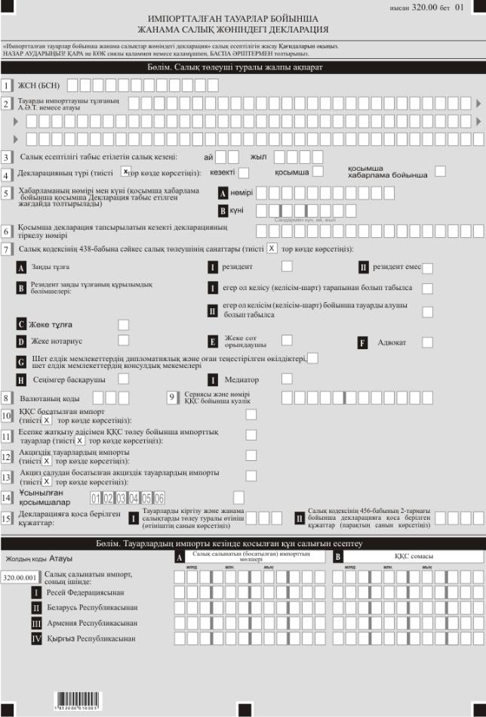

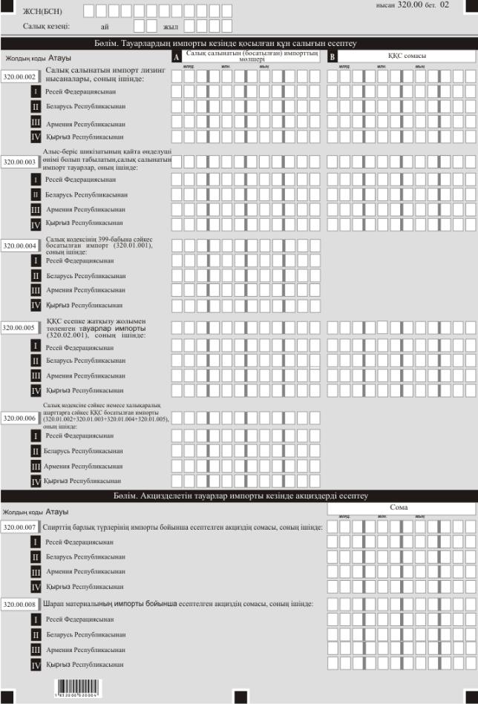

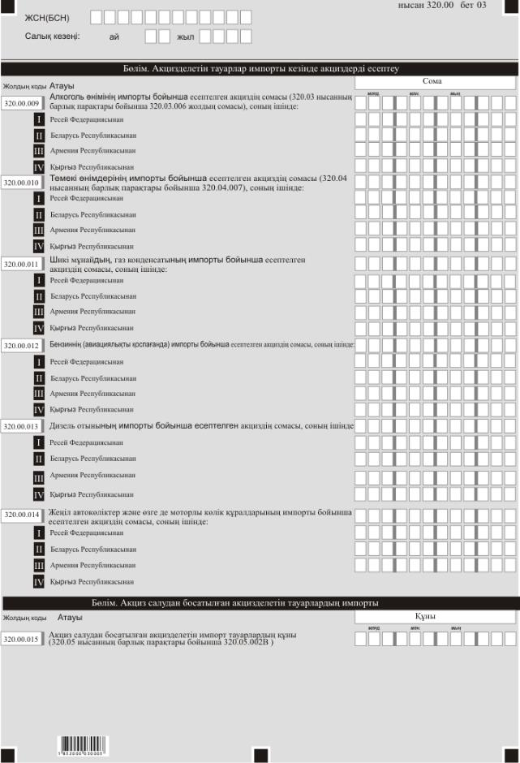

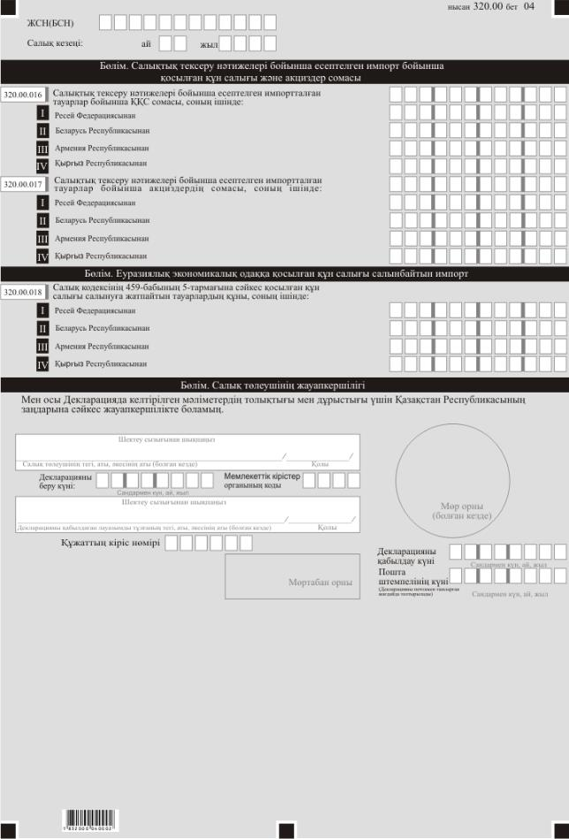

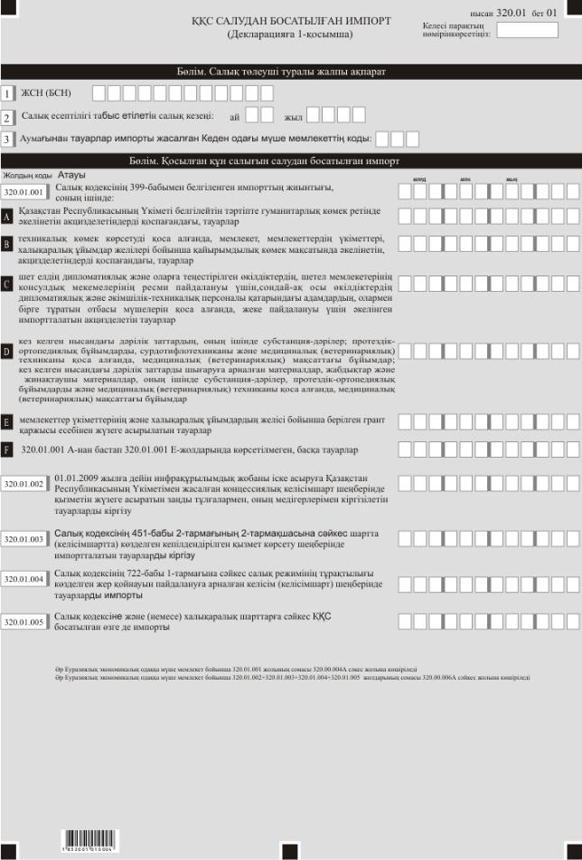

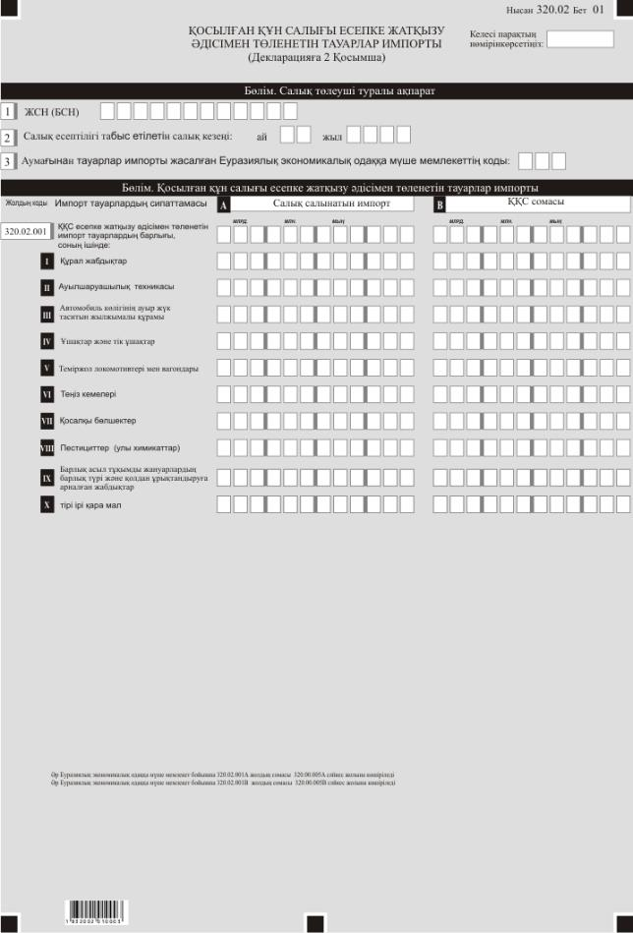

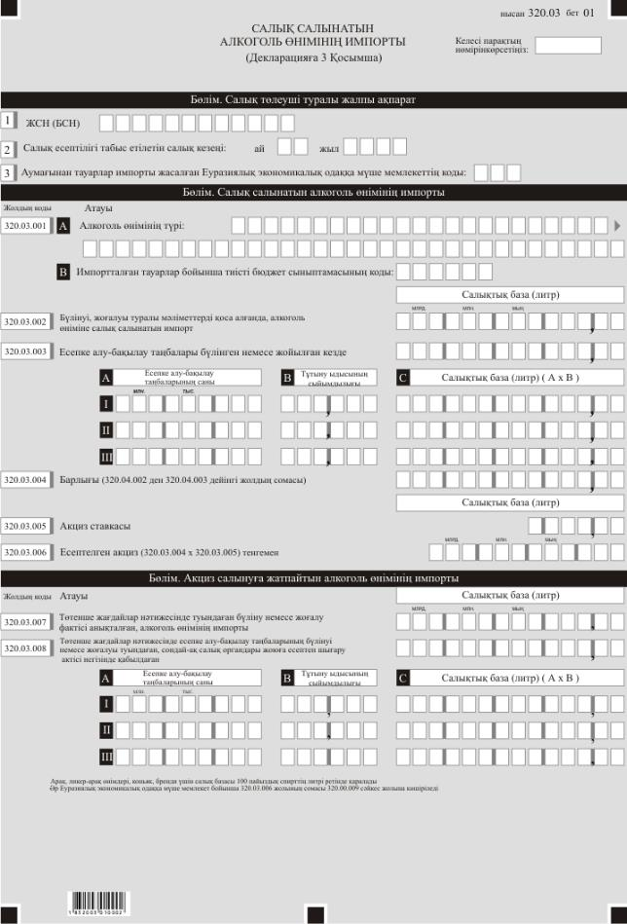

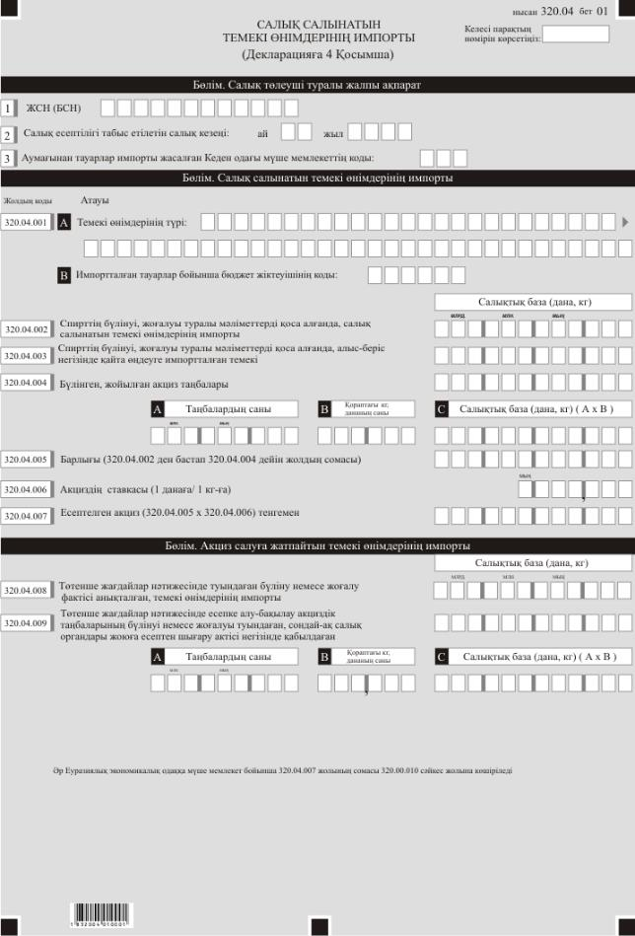

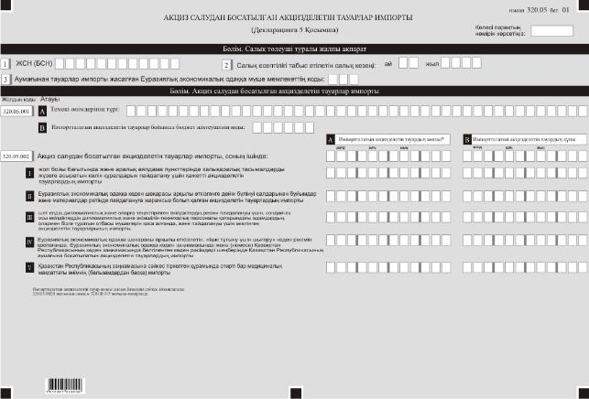

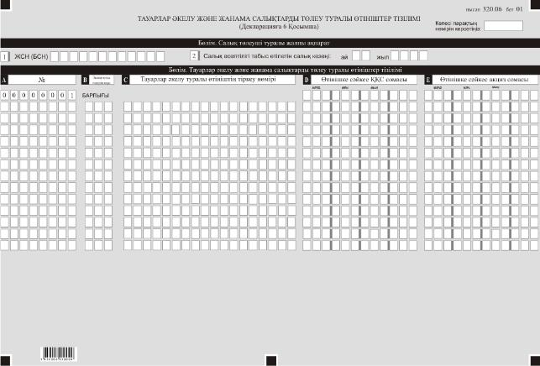

Қазақстан Республикасы
Қаржы министрінің
2018 жылғы 12 ақпандағы
№ 166 бұйрығына
25-қосымша
"Импортталған тауарлар бойынша жанама салықтар жөніндегі декларация (320.00-нысан)" салық есептілігін жасау қағидалары 1-тарау. Жалпы ережелер
1. Осы "Импортталған тауарлар бойынша жанама салықтар жөніндегі декларация (320.00-нысан)" салық есептілігін жасау қағидалары (бұдан әрі – Қағидалар) "Салық және бюджетке төленетін басқа да міндетті төлемдер туралы" Қазақстан Республикасының 2017 жылғы 25 желтоқсандағы Кодексіне (Салық кодексі) (бұдан әрі – Салық кодексі) сәйкес әзірленген және "Импортталған тауарлар бойынша жанама салықтар жөніндегі декларация" салық есептілігін нысанын (бұдан әрі – декларация) жасау тәртібін айқындайды және Салық кодексінің 10 және 11-бөлімдеріне және 428-бабына сәйкес Еуразиялық экономикалық одаққа мүше мемлекеттердің аумақтарынан тауарларды импорттаған кезде қосылған құн салығы бойынша (бұдан әрі – ҚҚС) және акциздер бойынша салық міндеттемелерін есептеу жөніндегі ақпаратты егжей-тегжейлі көрсетуге арналған.
2. Декларацияның өзінен (320.00-нысан), ҚҚС және акциздер бойынша салық міндеттемелерін есептеу туралы ақпаратты егжей-тегжейлі көрсетуге арналған оған қосымшалардан (320.01-тен 320.06-нысандар бойынша) тұрады.
3. Декларация толтыру кезінде түзетуге, өшіруге және тазалауға жол берілмейді.
4. Көрсеткіштер болмаған кезде тиісті торкөздері толтырылмайды.
5. Декларацияға қосымшалар Декларациядағы тиісті көрсеткіштерді көрсетуді талап ететін жолдарды толтыру кезінде міндетті тәртіпте жасалады.
6. Декларацияға 320.07-қосымшадан басқа қосымшалар, оларда көрсетілуі тиіс деректер болмаған кезде жасалмайды.
7. Декларацияға қосымшалардың парағында бар жолдардағы көрсеткіштердің саны асып кеткен жағдайда Декларацияға қосымшаның осындай парағы қосымша толтырылады.
8. Осы Қағидаларда арифметикалық белгілер қолданылады: "+" – қосу; "–" – алу; "х" – көбейту; "/" – бөлу; "=" – тең.
9. Соманың теріс мәні декларацияның тиісті жолының (бағанының) бірінші сол жақтағы торкөзінде "–" белгісімен белгіленеді.
10. Декларация электронды түрде тапсырылады. ҚҚС төлеуден босатылған немесе ҚҚС бойынша салық міндеттемелерін өзге тәсілімен орындайтын тұлғалар, сондай-ақ Салық кодексінің 458-бабы 2-тармағының 2) және 3) тармақшаларында, 444-бабы 8-тармағында көзделген жағдайларда импортталған тауарлар бойынша жанама салық жөніндегі декларация сондай-ақ қағаз тасығышта тапсырады.
11. Декларацияны қағаз жеткізгіште жасау кезінде – қаламмен немесе қаламұшпен, қара немесе көк сиямен, баспа әріптерімен немесе баспа құрылғысын пайдалана отырып толтырылады. Декларацияны Салық кодексінің 204-бабының 2-тармағына сәйкес салық төлеуші (салық агенті) электрондық жеткізгіштерде қазақ және (немесе) орыс тілдерінде жасайды, қол қояды, куәландырады (Қазақстан Республикасының заңнамасында белгіленген жағдайларда мөрмен не электрондық цифрлық қолтаңбамен).
12. Декларацияны тапсырған кезде:
1) келу тәртібінде қағаз жеткізгіште – екі данада жасалады, бір данасы декларацияны қабылдаған мемлекеттік кірістер органы қызметкерінің тегі, аты, әкесінің атын (болған кезде) мен қойылған қолы және мөрдің (мөртабан) бедері белгісімен салық төлеушіге (салық агентіне) қайтарылады.
2) пошта арқылы хабарламасы бар тапсырыс хатпен қағаз жеткізгіште – салық төлеуші (салық агенті) пошта немесе өзгелей байланыс ұйымының хабарламасын алады;
3) ақпараттарды компьютерлік өңдеуге жол беретін электрондық нысанда – салық төлеуші (салық агенті) мемлекеттік кірістер органдарының салық есептілігін қабылдау жүйесінің салық есептілігінің қабылданғаны немесе қабылданбағандығы туралы хабарлама алады.
13. Қосымшалардың "Салық төлеуші туралы жалпы ақпарат" деген бөлімдерінде декларацияның "Салық төлеуші туралы жалпы ақпарат" деген бөлімінде көрсетілген тиісті деректер көрсетіледі.
2-тарау. Декларацияны толтыру бойынша түсіндірме (320.00-нысан)
14. "Салық төлеуші туралы жалпы ақпарат" бөлімінде салық төлеуші міндетті түрде мынадай деректерді көрсетеді:
1) салық төлеушінің жеке сәйкестендіру (бизнес сәйкестендіру) нөмірі (бұдан әрі – ЖСН (БСН)). Декларацияның 7-жолында белгіленген, нақты бір санатқа жататын салық төлеуші салық міндеттемесін орындаған кезде, осындай салық төлеушінің ЖСН (БСН) көрсетіледі;
2) заңды тұлғаның атауы жарғылық құжаттарына сәйкес көрсетіледі, жеке тұлғаның немесе дара кәсіпкердің тегі, аты, мемлекеттік тіркеу туралы куәлікке сәйкес атауы көрсетіледі. Жол міндетті түрде толтырылуы тиіс.
Салық міндеттемесін сенімгерлікпен басқарушы орындаған кезде жолда сенімгерлік басқарушының атауы немесе тегі, аты, әкесінің аты (болған кезде) көрсетіледі. Салық міндеттемесін заңды тұлғаның құрылымдық бөлімшесі орындаған кезде Салық кодексінің 438-бабы 2) тармақшасының үшінші және төртінші абзацтарында көрсетілген жағдайда, осындай құрылымдық бөлімшенің атауы көрсетіледі;
3) салық есептілігі тапсырылатын салық кезеңі (ай) – Декларация тапсырылатын есепті салық кезеңі (араб сандарымен көрсетіледі). Декларация тапсырылатын есепті салық кезеңі Салық кодексінің 456-бабына сәйкес күнтізбелік күн болып табылады. Жол міндетті түрде толтырылуы тиіс;
4) Декларацияның түрі.
Салық кодексінің 458-бабы 4-тармағына, 206-бабының 3-тармағы 2-тармақшысына сәйкес салық есептілігінің түріне қарай торкөздердің бірі міндетті түрде белгіленеді;
5) хабарламаның нөмірі мен күні.
Жолдар Салық кодексінің 458-бабының 4-тармағының екінші абзацына сәйкес декларация түрін табыс етілген жағдайда толтырылады.
6) қосымша декларация табыс етілетін кезекті декларацияның тіркеу нөмірі (қабылдаған кезде мемлекеттік кірістер органы береді) көрсетіледі;
7) салық төлеушінің санаты. Салық төлеуші қандай санатқа жататындығына қарай А, В, С, D, E, F, G, Н және I торкөздердің бірі міндетті түрде белгіленеді;
7 А жолында торкөздердің бірі міндетті түрде белгіленуі тиіс. I торкөзі резиденттің тауарларды импорттаған жағдайда белгіленеді. II торкөзі Салық кодексінің 438-бабы 2) тармақшасының бесінші-жетінші абзацтарына сәйкес резидент еместің тауарларды импорттаған жағдайда белгіленеді;
7 В жолы егер тұлға Салық кодексінің 438-бабы 2) тармақшасының үшінші және төртінші абзацтарына сәйкес тауарларды импорттаушы заңды тұлғаның құрылымдық бөлімшесі болып табылған жағдайда толтырылады. Егер құрылымдық бөлімше шарттың (келісімшарттың) тарабы болып табылса, 7 ВI торкөз белгіленеді. Егер құрылымдық бөлімше шарт (келісімшарт) бойынша тауарларды алушы болып табылса, 7 ВII торкөз белгіленеді;
7 С торкөз торкөз жеке тауарларды импорттаған кезде белгіленеді;
7 D торкөз жеке нотариус тауарларды импорттаған кезде белгіленеді;
7 Е жеке сот орындаушы тауарларды импорттаған кезде белгіленеді;
7 F торкөз адвокат тауарларды импорттаған кезде белгіленеді;
7 G торкөз шетелдің дипломатиялық және оларға теңестірілген өкілдіктерінің ресми пайдалануы үшін, сондай-ақ осы өкілдіктердің дипломатиялық және әкімшілік-техникалық персоналына жататын адамдардың, олармен бірге тұратын отбасы мүшелерін қоса алғанда, жеке пайдалануы үшін әкелінетін тауарларды импорттаған кезде белгіленеді;
7 Н торкөз сенімгерлікпен басқарушы тауарларды импорттаған кезде белгіленеді;
7 I торкөз медиатор тауарларды импорттаған кезде белгіленеді;
8) Валюта коды. "кедендік декларацияларды толтыру үшін пайдаланатын жіктеушілер туралы" Еуразиялық экономикалық одаққа Комиссиясының 2010 жылғы 20 қыркүйектегі № 378 Шешімімен бекітілген 23-қосымшасына сәйкес әріптік валюта коды көрсетіледі;
9) ҚҚС бойынша куәліктің сериясы мен нөмірі – ҚҚС бойынша тіркеу есебіне қою туралы куәліктің сериясы мен нөмірі. Жол ҚҚС бойынша төлеушілер болып табылмайтындарды қоспағанда, міндетті түрде толтырылуы тиіс.
Егер 7 ВI немесе 7 ВII торкөздер белгіленеген 7 B толтырылған жағдайда, торкөзде құрылымдық бөлімше заңды тұлғасының ҚҚС бойынша тіркеу есебіне қою туралы куәлігінің сериясы мен нөмірі көрсетіледі;
10) ҚҚС босатылған импорт;
11) Есепке жатқызу әдісімен төленетін ҚҚС бойынша тауарлардың импорты. Егер тұлға Салық кодексінің 428-бабында белгіленген тәртіпте Еуразиялық экономикалық одаққа мүше мемлекеттердің аумағынан Қазақстан Республикасының аумағына импортталған тауарларды әкелуді жүзеге асыратын болса, онда тиісті торкөз белгіленеді;
12) Акцизделетін тауарлардың импорты. Егер импортталатын тауарлар акцизделетін тауарлар болып табылса, онда тиісті торкөз белгіленеді;
13) Акциз салудан босатылатын тауарлардың импорты. Егер импортталатын акцизделетін тауарлар Салық кодексінің 464-бабы 3-тармағына сәйкес акциз салудан босатылған жағдайда, тиісті торкөз белгіленеді;
14) Табыс етілген қосымшалар. 14-жолда табыс етілетін қосымшалардың тиісті торкөздері белгіленеді;
15) Декларацияға қоса берілген құжаттар. Бұл жолда Салық кодексінің 456-бабы 2-тармағына сәйкес қағаз жеткізгіште табыс етілетін құжаттар туралы мәліметтер көрсетіледі.
Декларацияны тек электронды түрде табыс еткенде ғана 15 I жолы ғана толтырылады.
15 I жолда тауарларды әкелу және жанама салықтарды төлеу туралы өтініштердің саны көрсетіледі. Осы жолда көрсетілетін тауарларды әкелу және жанама салықтарды төлеу туралы өтініштердің саны 320.06-нысанның Тауарларды әкелу және жанама салықтарды төлеу туралы өтініштердің Тізілімінде көрсетілген Тауарларды әкелу және жанама салықтарды төлеу туралы өтініштердің санына сәйкес келуі тиіс.
15 II жолда Салық кодексінің 456-бабы 2-тармағына сәйкес қағаз жеткізгіште табыс етілетін декларацияға қоса берілген құжаттар парақтарының жалпы саны көрсетіледі.
15. "Тауарлардың импорты кезінде ҚҚС есептеу" бөлімінде:
1) 320.00.001 А жолда Еуразиялық экономикалық одаққа мүше мемлекеттердің аумағынан Қазақстан Республикасының аумағына әкелінген (әкелінетін) тауарлардың импортына, оның ішінде Салық кодексінің 440-бабы 4-тармағына сәйкес алыс-беріс шикізатын қайта өңдеу өнімі болып табылатын тауарлардың импортына (лизинг мәніне), салынатын салық мөлшерінің жиынтық сомасы көрсетіледі.
320.00.001 А жол өзіне 320.00.001 I А, 320.00.001 II А, 320.00.001 III А, 320.00.001 IV А жолдарының сомасын қосады;
2) 320.00.001 I А жолда Ресей Федерациясының аумағынан Қазақстан Республикасының аумағына әкелінген (әкелінетін) тауарлардың салық салынатын импорты мөлшерінің сомасы көрсетіледі;
3) 320.00.001 II А жолда Беларусь Республикасының аумағынан Қазақстан Республикасының аумағына әкелінген (әкелінетін) тауарлардың салық салынатын импорты мөлшерінің сомасы көрсетіледі;
4) 320.00.001 III А жолда Армения Республикасының аумағынан Қазақстан Республикасының аумағына әкелінген (әкелінетін) тауарлардың салық салынатын импорты мөлшерінің сомасы көрсетіледі;
5) 320.00.001 IV А жолда Қырғыз Республикасының аумағынан Қазақстан Республикасының аумағына әкелінген (әкелінетін) тауарлардың салық салынатын импорты мөлшерінің сомасы көрсетіледі.
320.00.001 I А, 320.00.001 II А, 320.00.001 III А және 320.00.001 IV А-жолдарында көрсетілетін салық салынатын импорттың мөлшері Салық кодексінің 444-бабына сәйкес айқындалады;
6) 320.00.001 В жолда Еуразиялық экономикалық одаққа мүше мемлекеттердің аумағынан Қазақстан Республикасының аумағына әкелінген (әкелінетін) тауарлардың импортына, оның ішінде Салық кодексінің 440-бабы 4-тармағына сәйкес алыс-беріс шикізатын қайта өңдеу өнімі болып табылатын тауарлардың импортына (лизинг мәніне) көлік құралдарына (кәсіпкерлік қызмет мақсатында емес көлік құралдарын импорттайтын жеке тұлғаларды қоспағанда) салынатын ҚҚС мөлшерінің жиынтық сомасы көрсетіледі;
320.00.001 В жол өзіне 320.00.001 I В, 320.00.001 II В, 320.00.001 III В және 320.00.001 IV В жолдарының сомасын қосады;
7) 320.00.001 I В жолда Ресей Федерациясының аумағынан Қазақстан Республикасының аумағына әкелінген (әкелінетін) тауарлардың салық салынатын импорты бойынша ҚҚС сомасы көрсетіледі;
8) 320.00.001 II В жолда Беларусь Республикасының аумағынан Қазақстан Республикасының аумағына әкелінген (әкелінетін) тауарлардың салық салынатын импорты бойынша ҚҚС сомасы көрсетіледі;
9) 320.00.001 III В жолда Армения Республикасының аумағынан Қазақстан Республикасының аумағына әкелінген (әкелінетін) тауарлардың салық салынатын импорты бойынша ҚҚС сомасы көрсетіледі;
10) 320.00.001 IV В жолда Қырғыз Республикасының аумағынан Қазақстан Республикасының аумағына әкелінген (әкелінетін) тауарлардың салық салынатын импорты бойынша ҚҚС сомасы көрсетіледі;
11) 320.00.002 А жолда тауарлардың (лизинг мәндерінің) салық салынатын импорты көрсетіледі. Салық салынатын импорттың мөлшері Салық кодексінің 444-бабы 6-тармағына сәйкес айқындалады. Бұл жол өзіне 320.00.002 I А, 320.00.002 II А, 320.00.002 III А және 320.00.002 IV А жолдарында көрсетілген соманы қосады;
12) 320.00.002 I А жолда Ресей Федерациясынан тауарлардың (лизинг мәндерінің) салық салынатын импорты көрсетіледі;
13) 320.00.002 II А жолда Беларусь Республикасынан тауарлардың (лизинг мәндерінің) салық салынатын импорты көрсетіледі;
14) 320.00.002 III А жолда Армения Республикасынан тауарлардың (лизинг мәндерінің) салық салынатын импорты көрсетіледі;
15) 320.00.002 IV А жолда Қырғыз Республикасынан тауарлардың (лизинг мәндерінің) салық салынатын импорты көрсетіледі;
16) 320.00.002 В жолда тауарлардың (лизинг мәндерінің) салық салынатын импорты бойынша ҚҚС сомасы көрсетіледі. Бұл жол өзіне 320.00.002 I В , 320. 00.002 II В, 320. 00.002 III В, 320. 00.002 IV В-жолдарында көрсетілген соманы қосады;
17) 320.00.002 I В жолда Ресей Федерациясынан тауарлардың (лизинг мәндерінің) салық салынатын импорты бойынша ҚҚС сомасы көрсетіледі;
18) 320.00.002 II В жолда Беларусь Республикасынан тауарлардың (лизинг мәндерінің) салық салынатын импорты бойынша ҚҚС сомасы көрсетіледі;
19) 320.00.002 III В жолда Армения Республикасынан тауарлардың (лизинг мәндерінің) салық салынатын импорты бойынша ҚҚС сомасы көрсетіледі;
20) 320.00.002 IV В жолда Қырғыз Республикасынан тауарлардың (лизинг мәндерінің) салық салынатын импорты бойынша ҚҚС сомасы көрсетіледі;
21) 320.00.003 А жолда алыс-беріс шикізатын қайта өңдеу өнімі болып табылатын салық салынатын импорты көрсетіледі. Алыс-беріс шикізатын қайта өңдеу өнімі болып табылатын салық салынатын импорттың мөлшері Салық кодексінің 444-бабы 5-тармағына сәйкес айқындалады. Бұл жол өзіне 320.00.003 I А, 320.00.003 II А, 320.00.003 III А және 320.00.003 IV А-жолдарында көрсетілген соманы қосады;
22) 320.00.003 I А жолда Ресей Федерациясынан алыс-беріс шикізатын қайта өңдеу өнімі болып табылатын салық салынатын импорты көрсетіледі;
23) 320.00.003 II А жолда Беларусь Республикасынан алыс-беріс шикізатын қайта өңдеу өнімі болып табылатын салық салынатын импорты көрсетіледі;
24) 320.00.003 III А жолда Армения Республикасынан алыс-беріс шикізатын қайта өңдеу өнімі болып табылатын салық салынатын импорты көрсетіледі;
25) 320.00.003 IV А жолда Қырғыз Республикасынан алыс-беріс шикізатын қайта өңдеу өнімі болып табылатын салық салынатын импорты көрсетіледі;
26) 320.00.003 В жолда алыс-беріс шикізатын қайта өңдеу өнімі болып табылатын салық салынатын импорты бойынша ҚҚС сомасы көрсетіледі. Бұл жол өзіне 320.00.003 I В, 320.00.003 II В, 320.00.003 III В және 320.00.003 IV В-жолдарында көрсетілген соманы қосады;
27) 320.00.003 I В жолда Ресей Федерациясынан алыс-беріс шикізатын қайта өңдеу өнімі болып табылатын салық салынатын импорты бойынша ҚҚС сомасы көрсетіледі;
28) 320.00.003 II В жолда Беларусь Республикасынан алыс-беріс шикізатын қайта өңдеу өнімі болып табылатын салық салынатын импорты бойынша ҚҚС сомасы көрсетіледі;
29) 320.00.003 III В жолда Армения Республикасынан алыс-беріс шикізатын қайта өңдеу өнімі болып табылатын салық салынатын импорты бойынша ҚҚС сомасы көрсетіледі;
30) 320.00.003 IV В жолда Қырғыз Республикасынан алыс-беріс шикізатын қайта өңдеу өнімі болып табылатын салық салынатын импорты бойынша ҚҚС сомасы көрсетіледі;
31) 320.00.004 А жолда Салық кодексінің 399-бабына сәйкес босатылған импорт көрсетіледі. Бұл жолға 320.01-нысанның 320.01.001-жолынан сома көшіріледі. 320.00.004 А жол өзіне 320.00.004 I А, 320.00.004 II А, 320.00.004 III А және 320.00.004 IV А жолдарының сомасын қосады;
32) 320.00.004 I жолда Ресей Федерациясынан Салық кодексінің 399-бабына сәйкес босатылған тауарлардың импорты көрсетіледі.
320.00.004 I А жолға, осы 3 жолындағы Ресей Республикасының коды көрсетілген "Аумағынан тауарлар импорты жасалған Еуразиялық экономикалық одаққа мүше мемлекеттің коды" 320.01-нысанының 320.01.001 жолдың сомасы көшіріледі;
33) 320.00.004 II жолда Беларусь Республикасынан Салық кодексінің 399-бабына сәйкес босатылған тауарлардың импорты көрсетіледі.
320.00.004 II А жолға, осы 3 жолындағы Беларусь Республикасының коды көрсетілген "Аумағынан тауарлар импорты жасалған Еуразиялық экономикалық одаққа мүше мемлекеттің коды" 320.01-нысанының 320.01.001 жолдың сомасы көшіріледі;
34) 320.00.004 III жолда Армения Республикасынан Салық кодексінің 399-бабына сәйкес босатылған тауарлардың импорты көрсетіледі.
320.00.004 III А жолға, осы 3 жолындағы Армения Республикасының коды көрсетілген "Аумағынан тауарлар импорты жасалған Еуразиялық экономикалық одаққа мүше мемлекеттің коды" 320.01-нысанының 320.01.001 жолдың сомасы көшіріледі;
35) 320.00.004 IV жолда Қырғыз Республикасынан Салық кодексінің 399-бабына сәйкес босатылған тауарлардың импорты көрсетіледі.
320.00.004 IV А жолға, осы 3-жолындағы Қырғыз Республикасының коды көрсетілген "Аумағынан тауарлар импорты жасалған Еуразиялық экономикалық одаққа мүше мемлекеттің коды" 320.01-нысанының 320.01.001 жолдың сомасы көшіріледі;
36) 320.00.005 А жолда Еуразиялық экономикалық одаққа мүше мемлекеттердің аумақтарынан Қазақстан Республикасының аумағына тауарлардың, олар бойынша Салық кодексінің 428-бабына сәйкес есепке жатқызу әдісімен ҚҚС төленген импортқа салынатын мөлшері көрсетіледі. Жол өзіне 320.00.005 I А, 320.00.005 А II, 320.00.005 А III және 320.00.005 А IV жолдарының сомасын қосады;
37) 320.00.005 I А жолда Ресей Федерациясының аумағынан Қазақстан Республикасының аумағына тауарлардың, олар бойынша Салық кодексінің 428-бабына сәйкес есепке жатқызу әдісімен ҚҚС төленген импортқа салынатын мөлшері көрсетіледі. Бұл жолға Ресей Федерациясының коды көрсетілген "Аумағынан тауарлар импорты жасалған Еуразиялық экономикалық одаққа мүше мемлекеттің коды" 320.02-нысанының 320.02.001 А жолдың сомасы көшіріледі;
38) 320.00.005 II А жолда Беларусь Республикасының аумағынан Қазақстан Республикасының аумағына тауарлардың, олар бойынша Салық кодексінің 428-бабына сәйкес есепке жатқызу әдісімен ҚҚС төленген импортқа салынатын мөлшері көрсетіледі. Бұл жолға Беларусь Республикасының коды көрсетілген "Аумағынан тауарлар импорты жасалған Еуразиялық экономикалық одаққа мүше мемлекеттің коды" 320.02-нысанының 320.02.001 А жолдың сомасы көшіріледі;
39) 320.00.005 III А жолда Армения Республикасының аумағынан Қазақстан Республикасының аумағына тауарлардың, олар бойынша Салық кодексінің 428-бабына сәйкес есепке жатқызу әдісімен ҚҚС төленген импортқа салынатын мөлшері көрсетіледі. Бұл жолға Армения Республикасының коды көрсетілген "Аумағынан тауарлар импорты жасалған Еуразиялық экономикалық одаққа мүше мемлекеттің коды" 320.02-нысанының 320.02.001 А жолдың сомасы көшіріледі;
40) 320.00.005 IV А жолда Қырғыз Республикасының аумағынан Қазақстан Республикасының аумағына тауарлардың, олар бойынша Салық кодексінің 428-бабына сәйкес есепке жатқызу әдісімен ҚҚС төленген импортқа салынатын мөлшері көрсетіледі. Бұл жолға Қырғыз Республикасының коды көрсетілген "Аумағынан тауарлар импорты жасалған Еуразиялық экономикалық одаққа мүше мемлекеттің коды" 320.02-нысанының 320.02.001 А жолдың сомасы көшіріледі;
41) 320.00.005 В жолда Еуразиялық экономикалық одаққа мүше мемлекеттердің аумақтарынан Қазақстан Республикасының аумағына тауарлардың, олар бойынша Салық кодексінің 428-бабына сәйкес есепке жатқызу әдісімен ҚҚС төленген импортқа салынатын ҚҚС сомасы көрсетіледі. Бұл жолға 320.02-нысанның 320.02.001 В жолынан сома көшіріледі. Жол өзіне 320.00.005 В I, 320.00.005 В II, 320.00.005 В III, 320.00.005 В IV жолдарының сомасын қосады;
42) 320.00.005 I В жолда Ресей Федерациясының аумағынан Қазақстан Республикасының аумағына тауарлардың, олар бойынша Салық кодексінің 428-бабына сәйкес есепке жатқызу әдісімен ҚҚС төленген импортқа салынатын ҚҚС сомасы көрсетіледі. Бұл жолға Ресей Федерациясының коды көрсетілген "Аумағынан тауарлар импорты жасалған Еуразиялық экономикалық одаққа мүше мемлекеттің коды" 320.02-нысанының 320.02.001 B жолдың сомасы көшіріледі;
43) 320.00.005 II В жолда Беларусь Республикасының аумағынан Қазақстан Республикасының аумағына тауарлардың, олар бойынша Салық кодексінің 428-бабына сәйкес есепке жатқызу әдісімен ҚҚС төленген импортқа салынатын ҚҚС сомасы көрсетіледі. Бұл жолға Беларусь Республикасының коды көрсетілген "Аумағынан тауарлар импорты жасалған Еуразиялық экономикалық одаққа мүше мемлекеттің коды" 320.02-нысанының 320.02.001 B жолдың сомасы көшіріледі;
44) 320.00.005 III В жолда Армения Республикасының аумағынан Қазақстан Республикасының аумағына тауарлардың, олар бойынша Салық кодексінің 428-бабына сәйкес есепке жатқызу әдісімен ҚҚС төленген импортқа салынатын ҚҚС сомасы көрсетіледі. Бұл жолға Армения Республикасының коды көрсетілген "Аумағынан тауарлар импорты жасалған Еуразиялық экономикалық одаққа мүше мемлекеттің коды" 320.02-нысанының 320.02.001 B жолдың сомасы көшіріледі;
45) 320.00.005 IV В жолда Қырғыз Республикасының аумағынан Қазақстан Республикасының аумағына тауарлардың, олар бойынша Салық кодексінің 428-бабына сәйкес есепке жатқызу әдісімен ҚҚС төленген импортқа салынатын ҚҚС сомасы көрсетіледі. Бұл жолға Қырғыз Республикасының коды көрсетілген "Аумағынан тауарлар импорты жасалған Еуразиялық экономикалық одаққа мүше мемлекеттің коды" 320.02-нысанының 320.02.001 B жолдың сомасы көшіріледі;
46) 320.00.006 А жолда Салық кодексіне сәйкес немесе халықаралық шарттарға сәйкес ҚҚС босатылған тауарларды импорты көрсетіледі. Жол өзіне 320.00.006 I А, 320.00.006 II А, 320.00.006 III А, 320.00.006 IV А жолдарының сомасын қосады;
47) 320.00.006 I А жолда Салық кодексіне сәйкес немесе халықаралық шарттарға сәйкес ҚҚС босатылған тауарларды импорты көрсетіледі. Бұл жолға Ресей Федерациясының коды көрсетілген "Аумағынан тауарлар импорты жасалған Еуразиялық экономикалық одаққа мүше мемлекеттің коды" 320.01-нысанының 320.01.002, 320.01.003, 320.01.004, 320.01.005 жолдарының сомасы көшіріледі;
48) 320.00.006 II А жолда Салық кодексіне сәйкес немесе халықаралық шарттарға сәйкес ҚҚС босатылған тауарларды импорты көрсетіледі. Бұл жолға Беларусь Республикасының коды көрсетілген "Аумағынан тауарлар импорты жасалған Еуразиялық экономикалық одаққа мүше мемлекеттің коды" 320.01-нысанының 320.01.002, 320.01.003, 320.01.004, 320.01.005 жолдарының сомасы көшіріледі;
49) 320.00.006 III А жолда Салық кодексіне сәйкес немесе халықаралық шарттарға сәйкес ҚҚС босатылған тауарларды импорты көрсетіледі. Бұл жолға Армения Республикасының коды көрсетілген "Аумағынан тауарлар импорты жасалған Еуразиялық экономикалық одаққа мүше мемлекеттің коды" 320.01-нысанының 320.01.002, 320.01.003, 320.01.004, 320.01.005 жолдарының сомасы көшіріледі;
50) 320.00.006 IV А жолда Салық кодексіне сәйкес немесе халықаралық шарттарға сәйкес ҚҚС босатылған тауарларды импорты көрсетіледі. Бұл жолға Қырғыз Республикасының коды көрсетілген "Аумағынан тауарлар импорты жасалған Еуразиялық экономикалық одаққа мүше мемлекеттің коды" 320.01-нысанының 320.01.002, 320.01.003, 320.01.004, 320.01.005 жолдарының сомасы көшіріледі.
16. "Акцизделетін тауарлар импорты кезінде акциздерді есептеу" бөлімінде мынадай деректер көрсетіледі:
1) 320.00.007 жолда спирттің барлық түрлерінің импорты бойынша есептелген акциздің сомасы көрсетіледі;
2) 320.00.007 I жолда Ресей Федерациясынан спирттің барлық түрлерінің импорты бойынша есептелген акциздің сомасы көрсетіледі;
3) 320.00.007 II жолда Беларусь Республикасынан спирттің барлық түрлерінің импорты бойынша есептелген акциздің сомасы көрсетіледі;
4) 320.00.008 III жолда Армения Республикасынан спирттің барлық түрлерінің импорты бойынша есептелген акциздің сомасы көрсетіледі;
5) 320.00.008 IV жолда Қырғыз Республикасынан спирттің барлық түрлерінің импорты бойынша есептелген акциздің сомасы көрсетіледі;
6) 320.00.008 жолда шарап материалының импорты бойынша есептелген акциздің сомасы көрсетіледі;
7) 320.00.008 I жолда Ресей Федерациясынан шарап материалының импорты бойынша есептелген акциздің сомасы көрсетіледі;
8) 320.00.008 II жолда Беларусь Республикасынан шарап материалының импорты бойынша есептелген акциздің сомасы көрсетіледі;
9) 320.00.008 III жолда Армения Республикасынан шарап материалының импорты бойынша есептелген акциздің сомасы көрсетіледі;
10) 320.00.008 IV жолда Қырғыз Республикасынан шарап материалының импорты бойынша есептелген акциздің сомасы көрсетіледі;
11) 320.00.009 жолда алкоголь өнімінің импорты бойынша есептелген акциздің сомасы көрсетіледі. Жол өзіне 320.00.009 I, 320.00.009 II, 320.00.009 III, 320.00.009 IV жолдарының сомасын қосады;
12) 320.00.009 I жолда Ресей Федерациясынан алкоголь өнімінің импорты бойынша есептелген акциздің сомасы көрсетіледі. Бұл жолға алкоголь өнімінің барлық түрлері бойынша Ресей Федерациясынан коды көрсетілген "Аумағынан тауарлар импорты жасалған Еуразиялық экономикалық одаққа мүше мемлекеттің коды" 320.03-нысанының 320.03.006 жолдың сомасы көшіріледі. Алкоголь өнімінің әрбір түріне 320.03-нысанның жеке парағы толтырылады;
13) 320.00.009 II жолда Беларусь Республикасынан алкоголь өнімінің импорты бойынша есептелген акциздің сомасы көрсетіледі. Бұл жолға алкоголь өнімінің барлық түрлері бойынша Беларусь Республикасынан коды көрсетілген "Аумағынан тауарлар импорты жасалған Еуразиялық экономикалық одаққа мүше мемлекеттің коды" 320.03-нысанының 320.03.006 жолдың сомасы көшіріледі. Алкоголь өнімінің әрбір түріне 320.03-нысанның жеке парағы толтырылады;
14) 320.00.009 III жолда Армения Республикасынан алкоголь өнімінің импорты бойынша есептелген акциздің сомасы көрсетіледі. Бұл жолға алкоголь өнімінің барлық түрлері бойынша Армения Республикасынан коды көрсетілген "Аумағынан тауарлар импорты жасалған Еуразиялық экономикалық одаққа мүше мемлекеттің коды" 320.03-нысанының 320.03.006 жолдың сомасы көшіріледі. Алкоголь өнімінің әрбір түріне 320.03-нысанның жеке парағы толтырылады;
15) 320.00.009 IV жолда Қырғыз Республикасынан алкоголь өнімінің импорты бойынша есептелген акциздің сомасы көрсетіледі. Бұл жолға алкоголь өнімінің барлық түрлері бойынша Қырғыз Республикасынан коды көрсетілген "Аумағынан тауарлар импорты жасалған Еуразиялық экономикалық одаққа мүше мемлекеттің коды" 320.03-нысанының 320.03.006 жолдың сомасы көшіріледі. Алкоголь өнімінің әрбір түріне 320.03-нысанның жеке парағы толтырылады;
16) 320.00.010 жолда темекі өнімдерінің импорты бойынша есептелген акциздің сомасы көрсетіледі. Бұл жол 320.00.010 I, 320.00.010 II, 320.00.010 III, 320.00.010 IV жолдарының сомасын қосады;
17) 320.00.010 I жолда Ресей Федерациясынан темекі өнімдерінің импорты бойынша есептелген акциздің сомасы көрсетіледі. Бұл жол темекі өнімінің барлық түрлері бойынша Ресей Федерациясынан коды көрсетілген "Аумағынан тауарлар импорты жасалған Еуразиялық экономикалық одаққа мүше мемлекеттің коды" 320.04-нысанының 320.04.007 жолдың сомасы көшіріледі.Темекі өнімдерінің әрбір түріне 320.04-нысанның жеке парағы толтырылады;
18) 320.00.010 II жолда Беларусь Республикасынан темекі өнімдерінің импорты бойынша есептелген акциздің сомасы көрсетіледі. Бұл жол темекі өнімінің барлық түрлері бойынша Беларусь Республикасынан коды көрсетілген "Аумағынан тауарлар импорты жасалған Еуразиялық экономикалық одаққа мүше мемлекеттің коды" 320.04-нысанының 320.04.007 жолдың сомасы көшіріледі.Темекі өнімдерінің әрбір түріне 320.04-нысанның жеке парағы толтырылады;
19) 320.00.010 III жолда Армения Республикасынан темекі өнімдерінің импорты бойынша есептелген акциздің сомасы көрсетіледі. Бұл жол темекі өнімінің барлық түрлері бойынша Армения Республикасынан коды көрсетілген "Аумағынан тауарлар импорты жасалған Еуразиялық экономикалық одаққа мүше мемлекеттің коды" 320.04-нысанының 320.04.007 жолдың сомасы көшіріледі.Темекі өнімдерінің әрбір түріне 320.04-нысанның жеке парағы толтырылады;
20) 320.00.010 IV жолда Қырғыз Республикасынан темекі өнімдерінің импорты бойынша есептелген акциздің сомасы көрсетіледі. Бұл жол темекі өнімінің барлық түрлері бойынша Қырғыз Республикасынан коды көрсетілген "Аумағынан тауарлар импорты жасалған Еуразиялық экономикалық одаққа мүше мемлекеттің коды" 320.04 нысанының 320.04.007 жолдың сомасы көшіріледі. Темекі өнімдерінің әрбір түріне 320.04 нысанның жеке парағы толтырылады;
21) 320.00.011 жолда шикі мұнайдың, газ конденсатының импорты бойынша есептелген акциздің сомасы көрсетіледі;
22) 320.00.011 I жолда Ресей Федерациясынан шикі мұнайдың, газ конденсатының импорты бойынша есептелген акциздің сомасы көрсетіледі;
23) 320.00.011 II жолда Беларусь Республикасынан шикі мұнайдың, газ конденсатының импорты бойынша есептелген акциздің сомасы көрсетіледі;
24) 320.00.011 III жолда Армения Республикасынан шикі мұнайдың, газ конденсатының импорты бойынша есептелген акциздің сомасы көрсетіледі;
25) 320.00.011 IV жолда Қырғыз Республикасынан шикі мұнайдың, газ конденсатының импорты бойынша есептелген акциздің сомасы көрсетіледі;
26) 320.00.012-жолда бензиннің (авиациялықты қоспағанда) импорты импорты бойынша есептелген акциздің сомасы көрсетіледі;
27) 320.00.012 I жолда Ресей Федерациясынан бензиннің (авиациялықты қоспағанда) импорты бойынша есептелген акциздің сомасы көрсетіледі;
28) 320.00.012 II жолда Беларусь Республикасынан бензиннің (авиациялықты қоспағанда) импорты бойынша есептелген акциздің сомасы көрсетіледі;
29) 320.00.012 III жолда Армения Республикасынан бензиннің (авиациялықты қоспағанда) импорты бойынша есептелген акциздің сомасы көрсетіледі;
30) 320.00.012 IV жолда Қырғыз Республикасынан бензиннің (авиациялықты қоспағанда) импорты бойынша есептелген акциздің сомасы көрсетіледі;
31) 320.00.013 жолда дизель отынының импорты бойынша есептелген акциздің сомасы көрсетіледі;
32) 320.00.013 I жолда Ресей Федерациясынан дизель отынының импорты бойынша есептелген акциздің сомасы көрсетіледі;
33) 320.00.013 II жолда Беларусь Республикасынан дизель отынының импорты бойынша есептелген акциздің сомасы көрсетіледі;
34) 320.00.013 III жолда Армения Республикасынан дизель отынының импорты бойынша есептелген акциздің сомасы көрсетіледі;
35) 320.00.013 IV жолда Қырғыз Республикасынан дизель отынының импорты бойынша есептелген акциздің сомасы көрсетіледі;
36) 320.00.014 жолда жеңіл автомобильдер мен өзге де моторлы көлік құралдарының импорты бойынша есептелген акциздің сомасы көрсетіледі;
37) 320.00.014 I жолда Ресей Федерациясынан жеңіл автомобильдер мен өзге де моторлы көлік құралдарының импорты бойынша есептелген акциздің сомасы көрсетіледі;
38) 320.00.014 II жолда Беларусь Республикасынан жеңіл автомобильдер мен өзге де моторлы көлік құралдарының импорты бойынша есептелген акциздің сомасы көрсетіледі.
39) 320.00.014 III жолда Армения Республикасынан жеңіл автомобильдер мен өзге де моторлы көлік құралдарының импорты бойынша есептелген акциздің сомасы көрсетіледі;
40) 320.00.014 IV жолда Қырғыз Республикасынан жеңіл автомобильдер мен өзге де моторлы көлік құралдарының импорты бойынша есептелген акциздің сомасы көрсетіледі.
17. "Акциз салудан босатылған акцизделетін тауарлардың импорты" бөлімінде 320.00.015 жолда акциз салудан босатылған акцизделетін тауарлар импортының құны көрсетіледі. Бұл жолға 320.05 нысанның барлық парақтары бойынша 320.05.002В жолынан қалыптастырылатын акцизделетін тауарлар импортының жалпы құны көшіріледі;
18. "Салықтық тексеру нәтижелерi бойынша есептелген импорт бойынша ҚҚС және акциздер сомасы" бөлiмінде:
1) 320.00.016 жолда салықтық тексеру нәтижелерi бойынша есептелген импортталған тауарлар бойынша ҚҚС сомасы көрсетіледі. Жол тек өосымша декларацияда толтырылуы тиіс. Жол өзіне 320.00.016 I және 320.00.016 II, 320.00.016 III, 320.00.016 IV жолдарының қосады;
2) 320.00.016 I жолда Ресей Федерациясынан импортталған тауарлар бойынша салықтық тексеру нәтижелерi бойынша есептелген мүше мемлекеттер сомасы көрсетіледі;
3) 320.00.016 II жолда Беларусь Республикасынан импортталған тауарлар бойынша салықтық тексеру нәтижелерi бойынша есептелген мүше мемлекеттер сомасы көрсетіледі;
4) 320.00.016 III жолда Армения Республикасынан импортталған тауарлар бойынша салықтық тексеру нәтижелерi бойынша есептелген ҚҚС сомасы көрсетіледі;
5) 320.00.016 IV жолда Қырғыз Республикасынан импортталған тауарлар бойынша салықтық тексеру нәтижелерi бойынша есептелген мүше мемлекеттер сомасы көрсетіледі.
Қосымша декларацияда 320.00.016, 320.00.016 I және 320.00.016 II және 320.00.016 III жолдарын толтыру кезінде осындай сома сәйкесінше 320.00.001 В; 320.00.001 В I, 320.00.001 В II және 320.00.001 В III жолдарында міндетті көрсетілуі тиіс;
6) 320.00.017 жолда салықтық тексеру нәтижелерi бойынша есептелген импортталған тауарлар бойынша акциздердің сомасы көрсетіледі. Жол тек өосымша декларацияда толтырылуы тиіс. Жол өзіне 320.00.017 I, 320.00.017 II, 320.00.017 III және 320.00.017 IV жолдарының қосады;
7) 320.00.017 I жолда Ресей Федерациясынан импортталған тауарлар бойынша салықтық тексеру нәтижелерi бойынша есептелген акциздердің сомасы көрсетіледі;
8) 320.00.017 II жолда Беларусь Республикасынан импортталған тауарлар бойынша салықтық тексеру нәтижелерi бойынша есептелген акциздердің сомасы көрсетіледі.
9) 320.00.017 III жолда Армения Республикасынан импортталған тауарлар бойынша салықтық тексеру нәтижелерi бойынша есептелген акциздердің сомасы көрсетіледі;
10) 320.00.017 IV жолда Қырғыз Республикасынан импортталған тауарлар бойынша салықтық тексеру нәтижелерi бойынша есептелген акциздердің сомасы көрсетіледі.
19. "Еуразиялық экономикалық одақта ҚҚС салынбайтын импорт" бөлiмінде:
1) 320.00.018 жолда Қазақстан Республикасының заңнамасында белгіленген табиғи кему нормалар шегінде салық төлеуші шеккен тауарларды жоғалтқан жағдайда, сондай-ақ Салық кодексінің 459-бабы 5-тармағына сәйкес табиғи және техногендік сипаттағы төтенше жағдайлардың нәтижесінде туындаған тауарлардың бүлінген импорт кезінде ҚҚС салынуға жатпайтын тауарлардың құны көрсетіледі. Жол өзіне 320.00.018 I, 320.00.018 II, 320.00.018 III, 320.00.018 IV жолдарының қосады;
2) 320.00.018 I жолда Ресей Федерациясынан тауарлардың импорты кезінде Салық кодексінің 459-бабы 5-тармағына сәйкес ҚҚС салынуға жатпайтын тауарлардың құны көрсетіледі;
3) 320.00.018 II жолда Беларусь Республикасынан тауарлардың импорты кезінде Салық кодексінің 459-бабы 5-тармағына сәйкес ҚҚС салынуға жатпайтын тауарлардың құны көрсетіледі;
4) 320.00.018 III жолда Армения Республикасынан тауарлардың импорты кезінде Салық кодексінің 459-бабы 5-тармағына сәйкес ҚҚС салынуға жатпайтын тауарлардың құны көрсетіледі;
5) 320.00.018 IV жолда Қырғыз Республикасынан тауарлардың импорты кезінде Салық кодексінің 459-бабы 5-тармағына сәйкес ҚҚС салынуға жатпайтын тауарлардың құны көрсетіледі.
20. "Салық төлеушінің жауапкершілігі" бөлімінде:
1) "Салық төлеушінің аты-жөні" жолында құрылтай құжаттарына сәйкес басшының тегі, аты, әкесінің аты (болған кезде) көрсетіледі. Егер Декларацияны дара кәсіпкер тапсырса, дара кәсіпкердің мемлекеттік тіркелуі туралы куәлікке сәйкес оның тегі, аты, әкесінің аты (болған кезде);
2) Декларацияны берген күн – декларацияны мемлекеттік кірістер органына табыс еткен күн;
3) Мемлекеттік кірістер органының коды – салық төлеушінің орналасқан орны бойынша мемлекеттік кірістер органының коды;
4) "Декларацияны қабылдаған лауазымды тұлғаның аты-жөні" жолында декларацияны қабылдаған мемлекеттік кірістер органы қызметкерінің тегі, аты, әкесінің аты (болған кезде);
5) декларацияны қабылдау күні – Салық кодексінің 206-бабы 2-тармағына сәйкес декларацияның табыс етілген күні;
6) құжаттың кіріс нөмірі – мемлекеттік кірістер органы берген декларацияның тіркеу нөмірі;
7) пошта штемпелінің күні – пошта немесе өзге байланыс ұйымы қойған пошта штемпелінің күні.
Осы тармақтың 4), 5), 6) және 7) тармақшалары декларацияны қағаз жеткізгіште қабылдаған мемлекеттік кірістер органының қызметкері толтырады.
3-тарау. Қосылған құн салығынан босатылған импорт – 320.01-нысанын толтыру бойынша түсіндірме
21. Бұл нысан ҚҚС салудан босатылған, Еуразиялық экономикалық одаққа мүше мемлекет аумағынан тауарлардың импортын егжей-тегжейлі көрсетуге арналған.
Егер 320.00-нысанының "Салық төлеуші туралы жалпы ақпарат" бөлімінде "Табыс етілген қосымшалар" 15-жолда "01" торкөзі белгіленген болса, 320.01 қосымшасы толтырылуы тиіс.
320.01 қосымша аумағынан таурлар импорты жасалған әр Еуразиялық экономикалық одаққа мүше мемлекет бойынша "Аумағынан тауарлар импорты жасалған Еуразиялық экономикалық одаққа мүше мемлекеттің коды" 3 жолында тиісті коды көрсету жолымен толтырылады.
22. "ҚҚС салудан босатылған импорт" бөлімінде:
1) 320.01.001 жолда Салық кодексінің 399-бабына сәйкес ҚҚС салудан босатылған импорт көрсетіледі. Бұл жол өзіне 320.01.001 А, 320.01.001 В, 320.01.001 С, 320.01.001 D, 320.01.001 Е, 320.01.001 F жолдарын қосады;
2) 320.01.001 A жолында Қазақстан Республикасының Үкіметі белгілейтін тәртіпте гуманитарлық көмек ретінде әкелінетін акцизделетіндерді қоспағанда, тауарлардың мөлшері көрсетіледі;
3) 320.01.001 B жолында техникалық көмек көрсетуді қоса алғанда, мемлекет, мемлекеттердің үкіметтері, халықаралық ұйымдар желілері бойынша қайырымдылық көмек мақсатында әкелінетін, акцизделетіндерді қоспағанда, тауарлардың мөлшері көрсетіледі;
4) 320.01.001 C жолында шет елдің дипломатиялық және оларға теңестірілген өкілдіктердің, шетел мемлекетерінің консулдық мекемелерінің ресми пайдалануы үшін, сондай-ақ осы өкілдіктердің дипломатиялық және әкімшілік-техникалық персоналы қатарындағы адамдардың, олармен бірге тұратын отбасы мүшелерін қоса алғанда, жеке пайдалануы үшін әкелінген импортталатын акцизделетін тауарлардың мөлшері көрсетіледі;
5) 320.01.001 D жолында кез келген нысандағы дәрілік заттардың, оның ішінде субстанция-дәрілер; протездік-ортопедиялық бұйымдарды, сурдотифлотехниканы және медициналық (ветеринариялық) техниканы қоса алғанда, медициналық (ветеринариялық) мақсаттағы бұйымдар; кез келген нысандағы дәрілік заттарды шығаруға арналған материалдар, жабдықтар және жинақтаушы материалдар, оның ішінде субстанция-дәрілер, протездік-ортопедиялық бұйымдарды және медициналық (ветеринариялық) техниканы қоса алғанда, медициналық (ветеринариялық) мақсаттағы бұйымдардың мөлшері көрсетіледі;
6) 320.01.001 Е мемлекеттер, мемлекеттер үкiметтерiнiң және халықаралық ұйымдардың желісі бойынша берiлген грант қаржысы есебінен жүзеге асырылатын тауарларының босатылған импортының мөлшерi көрсетіледі;
7) 320.01.001 F-жолда Салық кодексінің 399-бабына сәйкес ҚҚС салудан босатылған импортының мөлшерi көрсетіледі; Бұл жол өзіне 320.01.001 А-дан 320.01.001 Е-жолдарын қосады;
8) 320.01.002 жолда Заңды тұлға, 01.01.2009 жылға дейін инфрақұрылымдық жобаны іске асыруға Қазақстан Республикасының Үкіметімен жасалған концессиялық келісімшарт шеңберінде қызметін жүзеге асыратын оның медігерлері Еуразиялық экономикалық одаққа мүше мемлекеттің аумағынан Қазақстан Республикасының аумағынан әкелінген тауарларды ҚҚС салудан босатылған импортының мөлшерi көрсетіледі;
9) 320.01.003 жолда Салық кодексінің 451-бабы 2-тармағының 2-тармақшасына сәйкес шартта (келісімшартта) көзделген кепілдендірілген қызмет көрсету шеңберінде Еуразиялық экономикалық одаққа мүше мемлекеттің аумағынан Қазақстан Республикасының аумағынан әкелінген тауарларды ҚҚС салудан босатылған импортының мөлшерi көрсетіледі;
10) 320.01.004 жолда Салық кодексінің 722-бабы 1-тармағына сәйкес салық режимінің тұрақтылығы көзделген жер қойнауын пайдалануға арналған келісім (келісімшарт) шеңберінде Еуразиялық экономикалық одаққа мүше мемлекеттің аумағынан Қазақстан Республикасының аумағынан әкелінген тауарларды ҚҚС салудан босатылған импортының мөлшерi көрсетіледі;
11) 320.01.005 жолда Салық кодексіне және (немесе) халықаралық шарттарға сәйкес Еуразиялық экономикалық одаққа мүше мемлекеттің аумағынан Қазақстан Республикасының аумағынан әкелінген тауарларды ҚҚС салудан босатылған өзге де импортының мөлшерi көрсетіледі.
Ресей Федерациясының коды көрсетілген "Аумағынан тауарлар импорты жасалған Еуразиялық экономикалық одаққа мүше мемлекеттің коды" 3 жолындағы 320.01.001 сомасы 320.00.004 I А жолға көшіріледі, Беларусь Республикасының коды көрсетілген кезде – 320.00.004 II А жолға, Армения Республикасының коды көрсетілген кезде – 320.00.004 III А жолға, Қырғыз Республикасының коды көрсетілген кезде – 320.00.004 IV А жолға.
Ресей Федерациясының коды көрсетілген "Аумағынан тауарлар импорты жасалған Еуразиялық экономикалық одаққа мүше мемлекеттің коды" 3 жолындағы 320.01.002, 320.01.003, 320.01.004, 320.01.005 жолдарының жиынтық сомасы 320.00.006 I А жолға көшіріледі, Беларусь Республикасының коды көрсетілген кезде – 320.00.006 II А жолға, Армения Республикасының коды көрсетілген кезде – 320.00.006 III А жолға, Қырғыз Республикасының коды көрсетілген кезде – 320.00.006 IV А жолға.
4-тарау. ҚҚС есепке жатқызу әдісімен төленетін тауарлар импорты – 320.02-нысанын толтыру бойынша түсіндірме
23. Бұл нысан Салық кодексінің 428-бабының сәйкес импорт кезінде ҚҚС есепке жатқызу әдісімен төленетін, салық кезеңі ішінде жүзеге асырылған Еуразиялық экономикалық одаққа мүше мемлекет аумағынан тауарлар импорты бойынша ақпаратты егжей–тегжейлі көрсетуге арналған.
Егер 320.00 нысанының "Салық төлеуші туралы жалпы ақпарат" бөлімінде "Табыс етілген қосымшалар" 15-жолда "02" торкөзі белгіленген болса, 320.02 қосымшасы толтырылуы тиіс.
320.02 қосымша аумағынан таурлар импорты жасалған әр Еуразиялық экономикалық одаққа мүше мемлекет бойынша "Аумағынан тауарлар импорты жасалған Еуразиялық экономикалық одаққа мүше мемлекеттің коды" 3 жолында тиісті коды көрсету жолымен толтырылады.
24. "Есепке жатқызу әдісімен төленетін Еуразиялық экономикалық одаққа мүше мемлекет аумағынан тауарлар импорты бойынша ҚҚС есептеу" бөлімінде:
1) 320.02.001 А жолда ҚҚС есепке жатқызу әдісімен төленетін салық салынатын Еуразиялық экономикалық одаққа мүше мемлекет аумағынан Қазақстан Республикасы Ұлттық экономика министрінің 2015 жылғы 13 ақпандағы № 93 бұйрығымен бекітілген тізбесіне енгізілген тауарлар импорты сомасы көрсетіледі. Бұл жол 320.02.001 I А, 320.02.001 II А, 320.02.001 III А, 320.02.001 IV А, 320.02.001 V А, 320.02.001 VI А, 320.02.001 VII А, 320.02.001 VIII А, 320.02.001 IХ А жолдарын қосады;
2) 320.03.001 I А жолда импортталған жабдық бойынша салық салынатын импорт сомасы көрсетіледі;
3) 320.02.001 II А жолда импортталған ауыл шаруашылығы техникасы бойынша салық салынатын импорт сомасы көрсетіледі;
4) 320.02.001 III А жолда импортталған автомобиль көлігінің ауыр жүк таситын жылжымалы құрамы бойынша салық салынатын импорт сомасы көрсетіледі;
5) 320.02.001 IV А жолда импортталған ұшақтар және тік ұшақтар бойынша салық салынатын импорт сомасы көрсетіледі;
6) 320.02.001 V А жолда импортталған теміржол локомотивтері мен вагондары бойынша салық салынатын импорт сомасы көрсетіледі;
7) 320.02.001 VI А жолда импортталған теңіз кемелері бойынша салық салынатын импорт сомасы көрсетіледі;
8) 320.02.001 VII А жолда импортталған қосалқы бөлшектер бойынша салық салынатын импорт сомасы көрсетіледі;
9) 320.02.001 VIII А жолда импортталған пестицидтер (улы химикаттар) бойынша салық салынатын импорт сомасы көрсетіледі;
10) 320.02.001 IХ А жолда импортталған барлық асыл тұқымды жануарлардың барлық түрі және қолдан ұрықтандыруға арналған жабдықтар бойынша салық салынатын импорт сомасы көрсетіледі;
11) 320.02.001 Х А жолда импортталған тірі ірі қара мал бойынша салық салынатын импорт сомасы көрсетіледі;
12) 320.02.001 В жолда есепке жатқызу әдісімен төленетін Еуразиялық экономикалық одаққа мүше мемлекет аумағынан Қазақстан Республикасы Ұлттық экономика министрінің 2015 жылғы 13 ақпандағы № 93 бұйрығымен бекітілген, Тізбеге енгізілген тауарлар импорты бойынша ҚҚС сомасы көрсетіледі.
Бұл жол 320.02.001 I В, 320.02.001 II В, 320.02.001 III В, 320.02.001 IV В, 320.02.001 V В, 320.02.001 VI В, 320.02.001 VII В, 320.02.001 VIII В, 320.02.001 IХ В жолдарын қамтиды;
13) 320.02.001 I В жолда импортталған жабдық бойынша ҚҚС сомасы көрсетіледі;
14) 320.02.001 II В жолда импортталған ауыл шаруашылық техникасы бойынша ҚҚС сомасы көрсетіледі;
15) 320.02.001 III В жолда импортталған автомобиль көлігінің ауыр жүк таситын жылжымалы құрамы бойынша ҚҚС сомасы көрсетіледі;
16) 320.02.001 IV В жолда импортталған ұшақтар және тік ұшақтар бойынша ҚҚС сомасы көрсетіледі;
17) 320.02.001 V В жолда импортталған теміржол локомотивтері мен вагондары бойынша ҚҚС сомасы көрсетіледі;
18) 320.02.001 VI В жолда импортталған теңіз кемелері бойынша ҚҚС сомасы көрсетіледі;
19) 320.02.001 VII В жолда импортталған қосалқы бөлшектер бойынша ҚҚС сомасы көрсетіледі;
20) 320.02.001 VIII В жолда импортталған пестицидтер (улы химикаттар) бойынша ҚҚС сомасы көрсетіледі;
21) 320.02.001 IХ В жолда импортталған барлық асыл тұқымды жануарлардың барлық түрі және қолдан ұрықтандыруға арналған жабдықтар бойынша ҚҚС сомасы көрсетіледі.
22) 320.02.001 Х В жолда 320.02.001 I В жолда импортталған тірі ірі қара мал бойынша ҚҚС сомасы көрсетіледі;
Ресей Федерациясының коды көрсетілген "Аумағынан тауарлар импорты жасалған Еуразиялық экономикалық одаққа мүше мемлекеттің коды" 3 жолындағы 320.02.001 А жолының сомасы 320.00.005 I А жолға көшіріледі, Беларусь Республикасының коды көрсетілген кезде - 320.00.005 II А жолға, Армения Республикасының коды көрсетілген кезде - 320.00.005 III А жолға, Қырғыз Республикасының коды көрсетілген кезде - 320.00.005 IV А жолға.
Ресей Федерациясының коды көрсетілген "Аумағынан тауарлар импорты жасалған Еуразиялық экономикалық одаққа мүше мемлекеттің коды" 3 жолындағы 320.02.001 В жолының сомасы 320.00.005 I В жолға көшіріледі, Беларусь Республикасының коды көрсетілген кезде - 320.00.005 II В жолға, Армения Республикасының коды көрсетілген кезде - 320.00.005 III В жолға, Қырғыз Республикасының коды көрсетілген кезде - 320.00.005 IV В жолға.
5-тарау. Салық салынатын алкоголь өнімінің импорты– 320.03– нысанын толтыру бойынша түсіндірме
25. Бұл нысан салық кезеңі ішінде жасалған алкоголь өнімінің салық салынатын импорты туралы ақпаратты егжей-тегжейлі көрсетуге арналған және Еуразиялық экономикалық одаққа мүше мемлекеттерден Қазақстан Республикасына алкоголь өнімдерін импорттайтын салық төлеушілер толтырады. Алкоголь өнімінің әрбір түріне жеке парақ жасалады.
Егер 320.00 нысанының "Салық төлеуші туралы жалпы ақпарат" бөлімінде "Табыс етілген қосымшалар" 15-жолда "03" торкөзі белгіленген болса, 320.03 қосымшасы толтырылуы тиіс.
320.03 қосымша аумағынан таурлар импорты жасалған әр Еуразиялық экономикалық одаққа мүше мемлекет бойынша "Аумағынан тауарлар импорты жасалған Еуразиялық экономикалық одаққа мүше мемлекеттің коды" 3 жолында тиісті коды көрсету жолымен толтырылады.
26. "Салық салынатын алкоголь өнімінің импорты" бөлімінде:
1) 320.03.001 А жолда алкоголь өнімінің түрі көрсетіледі;
2) 320.03.001 В жолда импортталған акцизделетін тауарлар бойынша тиісті бюджет сыныптамасының коды көрсетіледі;
3) 320.03.002 жолда Салық кодексінің 468-бабына сәйкес алкоголь өнімінің бүлінгені, жойылғаны туралы мәліметтерді қоса алғанда, салық салынатын алкоголь өнімінің импортының көлемі көрсетіледі;
4) 320.03.003 жолда есепке алу-бақылау таңбалары бүлінген немесе жойылған кезде салық салу базасына енгізілетін алкоголь өнімінің көлемі көрсетіледі. Жолдың қорытынды сомасы 320.03.003 С I, 320.03.003 С II, 320.03.003 С III жолдарының сомасы ретінде айқындалады;
5) 320.03.003 I A I – 320.03.003 I A III жолдарында есепке алу-бақылау таңбаларының саны көрсетіледі;
6) 320.03.003 I B I – 320.03.003 I B III жолдарында тұтыну ыдысының сыйымдылығы көрсетіледі;
7) 320.03.003 I C I – 320.03.003 I C III жолдарында А және В бағандарының туындысы ретінде айқындалатын есепке алу-бақылау таңбаларының бүлінуі, жойылуы бойынша салық базасы көрсетіледі;
8) 320.03.004 жолда 320.03.002 және 320.03.003-жолдарының сомасы ретінде айқындалатын Еуразиялық экономикалық одаққа мүше мемлекеттерден салық салынатын алкоголь өнімінің импортының жалпы көлемі көрсетіледі;
9) 320.03.005 жолда белгіленген акциз ставкасы көрсетіледі;
10) 320.03.006 жолда 320.03.004 және 320.03.005-жолдарының туындысы ретінде айқындалатын Салық кодексінің 472-бабына сәйкес есептелген акциз сомасы көрсетіледі.
27. "Акциз салуға жатпайтын алкоголь өнімінің импорты" бөлімінде:
1) 320.03.007 жолда салық салу базасына енгізілмейтін, оған қатысты төтенше жағдайлар нәтижесінде туындаған бүліну немесе жоғалу фактісі анықталған, алкоголь өнімі импортының көлемі көрсетіледі;
2) 320.03.008 жолда төтенше жағдайлар нәтижесінде есепке алу-бақылау таңбаларының бүлінуі немесе жоғалуы туындаған салық салу базасына қосылмайтын алкоголь өнімінің көлемі, сондай-ақ мемлекеттік кірістер органдары жоюға есептен шығару актісі негізінде қабылдаған бүлінген есепке алу-бақылау таңбалары бойынша салық салынатын базаға енгізілмейтін алкоголь өнімінің көлемі көрсетіледі. Бұл жол 320.03.003 жолына ұқсас толтырылады.
28. Арақ, ликер-арақ өнімдері, коньяк, бренди үшін салық базасы 100 пайыздық спирттің литрі ретінде қаралады.
Ресей Федерациясының коды көрсетілген "Аумағынан тауарлар импорты жасалған Еуразиялық экономикалық одаққа мүше мемлекеттің коды" 3 жолындағы 320.01.005 сомасы 320.00.009 I жолға көшіріледі, Беларусь Республикасының коды көрсетілген кезде – 320.00.009 II жолға, Армения Республикасының коды көрсетілген кезде – 320.00.009 III жолға, Қырғыз Республикасының коды көрсетілген кезде – 320.00.009 IV жолға.
6-тарау. Салық салынатын темекі өнімдерінің импорты – 320.04 – нысанын толтыру бойынша түсіндірме
29. Бұл нысан салық кезеңі ішінде жасалған құрамында никотині (бұдан әрі – темекі) бар фармацевтикалық өнімді қоспағанда, тұтыну ыдысына қатталған және соңғы тұтынуға арналған фильтрлі сигареттерді, фильтрсіз сигареттерді, папиростарды, сигараларды, сигариллаларды, түтіктік, шегетін, шайнайтын, соратын, иіскейтін, хорхорлы және өзге де темекіні қоса алғанда, темекі өнімдерінің барлық түрлерінің салық салынатын импорты туралы ақпаратты егжей-тегжейлі көрсетуге арналған және Қазақстан Республикасына Еуразиялық экономикалық одаққа мүше мемлекеттерден темекі өнімдерін импорттайтын салық төлеушілер толтырады. Темекінің әрбір түріне бөлек парақ толтырылады.
30. Егер 320.00-нысанының "Салық төлеуші туралы жалпы ақпарат" бөлімінде "Табыс етілген қосымшалар" 15-жолда "04" торкөзі белгіленген болса, 320.04 қосымшасы толтырылуы тиіс.
320.04-қосымша аумағынан таурлар импорты жасалған әр Еуразиялық экономикалық одаққа мүше мемлекет бойынша "Аумағынан тауарлар импорты жасалған Еуразиялық экономикалық одаққа мүше мемлекеттің коды" 3 жолында тиісті коды көрсету жолымен толтырылады.
Бұл нысанды толтырған кезде акциз ставкасы темекі өнімінің бір данасына және/немесе килограмына есепті негізге ала отырып, көрсетіледі.Ол үшін сигараларды қоспағанда, темекі өнімдерін данада өлшеу бірлігіне белгіленген акциз ставкасын 1000 бөлу қажет. Темекінің өлшем бірлігі килограмм болып табылады, темекі өнімдерінің қалған түрлерінің өлшем бірлігі дана болып табылады.
31. "Салық салынатын темекі өнімдерінің импорты" бөлімінде:
1) А бағанының 320.04.001 жолда темекі өнімдерінің түрі көрсетіледі;
2) В бағанының 320.04.001 жолда импортталған тауарлар бойынша бюджет жіктеуішінің коды көрсетіледі;
3) 320.04.002 жолда Салық кодексінің 468-бабына сәйкес темекі өнімдерінің бүлінгені, жойылғаны туралы мәліметтерді қоса алғанда, салық салынатын темекі өнімдерінің импорты көрсетіледі;
4) 320.04.003 жолда Салық кодексінің 468-бабына сәйкес темекі өнімдерінің бүлінгені, жойылғаны туралы мәліметтерді қоса алғанда, алыс-беріс негізінде қайта өңдеуге импортталған темекі бойынша мәліметтер көрсетіледі;
5) 320.04.004 жолда бүлінген немесе жойылған кезде салық салынатын базаға қосылатын акциз таңбаларының саны көрсетіледі;
6) 320.04.004 А жолда бүлінген және жойылған акциз таңбаларының саны көрсетіледі;
7) 320.04.004 В жолда акциз таңбалары бүлінген, жойылған кезеңнің алдындағы салық кезеңі ішінде бумасы импортталған қораптағы анағұрлым көп дана, кг саны көрсетіледі;
8) 320.04.004 С жолда туындысы ретінде айқындалатын салық базасының мөлшері көрсетіледі;
9) 320.04.005 жолда есепті салық кезеңі ішінде салық салынатын темекі өнімдерінің импорты бойынша салық базасының жалпы мөлшері көрсетіледі;
10) 320.04.006 жолда белгіленген акциз ставкасы (1 данаға не 1 кг-ға) көрсетіледі;
11) 320.04.007 жолда 320.04.005 және 320.04.006-жолдарының туындысы ретінде айқындалатын Салық кодексінің 472-бабына сәйкес есептелген акциз сомасы көрсетіледі.
32. "Акциз салуға жатпайтын темекі өнімдерінің импорты" бөлімі:
1) 320.04.008 жолда төтенше жағдайлар нәтижесінде туындаған бүліну, жойылу кезінде салық салынбайтын темекі өнімдерінің импорты көрсетіледі;
2) 320.04.009 жолда төтенше жағдайлар нәтижесінде болған бүліну, жойылу кезінде акциз салуға жатпайтын акциз таңбаларының саны, сондай-ақ мемлекеттік кірістер органдары жоюға есептен шығару актісі негізінде қабылдаған бүлінген акциз таңбаларының саны көрсетіледі. Бұл жол 320.04.004 жолына ұқсас толтырылады.
Ресей Федерациясының коды көрсетілген "Аумағынан тауарлар импорты жасалған Еуразиялық экономикалық одаққа мүше мемлекеттің коды" 3 жолындағы 320.04.007 сомасы 320.00.010 I жолға көшіріледі, Беларусь Республикасының коды көрсетілген кезде – 320.00.010 II жолға, Армения Республикасының коды көрсетілген кезде – 320.00.010 III жолға, Қырғыз Республикасының коды көрсетілген кезде – 320.00.010 IV жолға.
7-тарау. Акциз салудан босатылған акцизделетін тауарлар импорты – 320.05-нысанын толтыру бойынша түсіндірме
33. Бұл нысан Салық кодексінің 481-бабы 2-тармағына сәйкес акциз салудан босатылған акцизделетін тауарлар импорты туралы ақпаратты егжей-тегжейлі көрсетуге арналған.
Егер 320.00 нысанының "Салық төлеуші туралы жалпы ақпарат" бөлімінде "Табыс етілген қосымшалар" деген 15-жолда "05" торкөзі белгіленген болса, 320.05 қосымшасы толтырылуы тиіс.
320.05 қосымша аумағынан таурлар импорты жасалған әр Еуразиялық экономикалық одаққа мүше мемлекет бойынша "Аумағынан тауарлар импорты жасалған Еуразиялық экономикалық одаққа мүше мемлекеттің коды" 3 жолында тиісті коды көрсету жолымен толтырылады.
Акцизделетін тауарлардың әрбір түріне бөлек парақ толтырылады.
34. "Акциз салудан босатылған акцизделетін тауарлар импорты" бөлімінде:
1) А бағанының 320.05.001 жолда темекі өнімдерінің түрі көрсетіледі;
2) В бағанының 320.05.001 жолда импортталатын акцизделетін тауарлар бойынша бюджет жіктеуішінің коды көрсетіледі;
3) 320.05.002 жолда импортталатын акцизделетін тауардың көлемі мен құны туралы мәліметтер көрсетіледі. Бұл жол 320.05.002 I-ден 320.05.002 V-ке дейінгі-жолдардың сомасы ретінде айқындалады;
4) 320.05.002 I жолда жол бойы бағытында және аралық аялдама пункттерінде халықаралық тасымалдарды жүзеге асыратын көлік құралдарын пайдалану үшін қажетті импортталатын акцизделетін тауарлардың көлемі мен құны туралы мәліметтер көрсетіледі;
5) 320.05.002 II жолда Еуразиялық экономикалық одаққа кеден шекарасы арқылы өткізгенге дейін бүлінуі салдарынан бұйымдар және материалдар ретінде пайдалануға жарамсыз болып қалған импортталатын акцизделетін тауарлардың көлемі мен құны туралы мәліметтер көрсетіледі;
6) 320.05.002 III жолда шет елдің дипломатиялық және оларға теңестірілген өкілдіктердің ресми пайдалануы үшін, сондай-ақ осы өкілдіктердің дипломатиялық және әкімшілік–техникалық персоналы қатарындағы адамдардың, олармен бірге тұратын отбасы мүшелерін қоса алғанда, жеке пайдалануы үшін әкелінген импортталатын акцизделетін тауарлардың көлемі мен құны туралы мәліметтер көрсетіледі;
7) 320.05.002 IV жолда Еуразиялық экономикалық одаққа кеден шекарасы арқылы өткізілетін, "Ішкі тұтыну үшін шығару" кеден рәсімін қоспағанда, Еуразиялық экономикалық одаққа кеден заңнамасында және (немесе) Қазақстан Республикасының кеден заңнамасында белгіленген кеден рәсімдері шеңберінде Қазақстан Республикасының аумағына босатылатын импортталатын акцизделетін тауарлардың көлемі мен құны туралы мәліметтер көрсетіледі;
8) 320.05.002 V жолда Қазақстан Республикасының заңнамасына сәйкес тіркелген құрамында спирті бар медициналық мақсаттағы имортталатын өнімнің (бальзамдардан басқа) көлемі мен құны туралы мәліметтер көрсетіледі.
35. Импортталатын акцизделетін тауар көлемі салық базасына сәйкес айқындалады.
320.05.002В жолының сомасы 320.00.015 жолына көшіріледі.
8-тарау. Тауарлар әкелу және жанама салықтарды төлеу туралы өтініштер тізілімі – 320.06-нысанын толтыру бойынша түсіндірме
36. Бұл нысан Салық кодексінің 456-бабы 2-тармағына сәйкес декларацияға қоса берілетін өтініштер туралы ақпаратты көрсетуге арналған.
320.06 қосымшасы міндетті түрде толтырылуы тиіс, тиісінше 320.00 нысанның "Салық төлеуші туралы жалпы ақпарат" бөлімінде "Табыс етілген қосымшалар" деген 15-жолда "06" торкөзі белгіленуі тиіс.
37. "Тауарлар әкелу және жанама салықтарды төлеу туралы өтініштер тізілімі" бөлімінде:
1) А бағанында жолдың реттік нөмірі көрсетіледі;
2) В бағанында импорт елінің коды көрсетіледі;
3) С бағанында салық төлеушіге берілетін Өтініштің тіркеу нөмірі көрсетіледі;
4) D бағанында Өтініштің 15-бағанында көрсетілген ҚҚС сомасы көрсетіледі;
5) Е бағанында Өтініштің 16 және (немесе) 17-бағандарында көрсетілген акциз сомасы көрсетіледі;
6) D бағанының 0000001 қорытынды-жолда Өтініштің 20-бағанында көрсетілген ҚҚС қорытынды сомалары көрсетіледі, Декларацияның 320.00.001В және (немесе) 320.00.002В, 320.00.0003В, 320.00.05В жолдарына көшіруге жататын;
7) Е бағанының 0000001 қорытынды-жолда Өтініштің 19-бағанда көрсетілген акциздердің қорытынды сомалары көрсетіледі.
38. Өтініштер тізіліміне өзгерістер мен толықтырулар енгізу мыналар ескеріле отырып, жүргізіледі:
1) Декларациясының негізгі нысанында Салық кодексінің 458-бабы 6-тармағында көзделген салық есептілігі түріне жатқызу ескеріле отырып, "қосымша" немесе "хабарлама бойынша қосымша" торкөзіне белгі қою міндетті;
2) Тізілімнің "Салық төлеуші туралы ақпарат" бөлімінде салық төлеушінің ЖСН/БСН нөмірі және өзгерістер мен толықтырулар егнгізілетін салық кезеңі көрсетіледі;
3) "Тауарларды әкелу және жанама салықтарды төлеу туралы өтініштер тізілімі" бөлімінің В, С, D, E бағандарының кез келгенінде қате табылған жағдайда Тізілімнен бұрын көрсетілген қате Өтініш жойылады. Қате Өтінішті жою үшін қосымша Тізілімде өзгерістер енгізілетін кезең үшін бұрын табыс етілген Тізілімнің жолының соңғы нөмірінен кейінгі жолдың нөмірі көрсетіледі, бұрын көрсетілген В, С бағандарының деректемелері көрсетіледі, ал D, E бағандарында бұрын көрсетілген сомалар "алу" белгісімен көрсетіледі. Одан әрі жаңа жолдан дұрыс деректемелер мен сомалары бар Өтініш жүргізіледі;
Осы тармақшамен белгіленген тәртіп Салық кодексінің 458-бабы 2-тармағының 1) - 3) тармақшаларына сәйкес салық төлушінің салық есебін кері қайтару туралы салықтық өтінішінің негізінде Өтініш кері қайтарылған жағдайда қолданылмайды.
39. Салық кодексінің 458-бабы 3-тармағының 1) тармақшасына сәйкес Өтінішті алып тастау әдісі кезінде, қате табыс етілген Өтініш немесе тиісті сапада және (немесе) жасақталымда болмауы себепті толық көлемде қайтарылған, импортталған тауарлар бойынша жағдайда:
Осындай ұсынылған Өтініш бойынша Декларация кері қайтарып алынады.
Бірнеше Өтініштер ұсынылған, біреуі немесе бірнешеуі кері қайтарып алынған соған қосымша Декларация табыс етіледі.
Осындай ұсынылған Декларацияның барлық Өтініштері кері қайтарып алынған жағдайда, осындай Декларация кері қайтарып алынады.
40. Салық кодексінің 458-бабы 3-тармағының 2) тармақшасына сәйкес Өтінішті ауыстыру әдісі кезінде және Салық кодексінің 459-бабы 5-тармағына сәйкес кері қайтарып алынған Өтініштер Декларациясына, қосымша Декларация табыс етіледі.
Осындай қосымша Декларцияда ауыстыру әдісімен кері қайтарып алынған Өтініштер соммасы және А бағанасында "Салынатын импорт мөлшері (босатылған)" және В бағанасында "ҚҚС соммасы" Декларация жолдарында 320.00.001 және (немесе) 320.00.002, 320.00.0003, 320.00.05 "алу" белгісімен көрсетіледі.
320.07 нысанның Тауарларды әкелу және жанама салықтарды төлеу туралы өтініштердің, ұсынылған қосымша Декларациялар Тізілімде өзгерістер енгізілетін бұрын табыс етілген Декларация Тізілімнің жолының соңғы нөмірінен кейінгі жолдың нөмірі көрсетіледі, бұрын көрсетілген В, С бағандарының деректемелері көрсетіледі, ал D, E бағандарында бұрын көрсетілген сомалар "алу" белгісімен көрсетіледі.
Егер оған қосымша Декларациялар табыс етілген кезекті Декларацияға ауыстыру әдісімен кері қайтарып алынған Өтініштер орнына Өтініштер қосымша Декларация табыс етілсе, А бағанасында "Салынатын импорт мөлшері (босатылған)" және В бағанасында "ҚҚС соммасы" Декларация жолдарында 320.00.001 және (немесе) 320.00.002, 320.00.0003, 320.00.05 Декларацияда 20-бағанында жаңадан табыс етілген Өтініштер сомасы көрсетіледі.
Қазақстан Республикасы
Қаржы министрінің
2018 жылғы 12 ақпандағы
№ 166 бұйрығына
26-қосымша
328.00 Нысан
Тауарларды әкелу және жанама салықтарды төлеу туралы өтініш
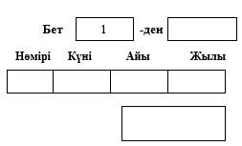

1 Бөлім
Сатушы

Сатып алушы

Салық төлеушінің сәйкестіндіру Салық төлеушінің сәйкестіндіру
коды (нөмірі) коды (нөмірі)
01 ____________________________________ 02 _________________________________
(ұйымның атауы, дара кәсіпкердің немесе (ұйымның атауы, жеке кәсіпкердің тегі,
жеке кәсіпкердің кәсіпкер болып аты әкесінің аты (болған кезде))
табылмайтын жеке тұлғаның тегі, аты әкесінің аты (болған кезде)
03 ___________________________________ 04 __________________________________
(елінің коды, орналасқан (тұрғылықты) (елінің коды, орналасқан (тұрғылықты)
жері жері
05 шарттың (келісімшарттың) № ______ шарттың (келісімшарттың) күні _________
20___ж. ерекшеліктерінің № _______, _______ ерекшеліктерінің күні ____, ____
06 ________________________________________________________________________
(ұйымның атауы (жеке кәсіпкердің тегі, аты әкесінің аты (болған кезде)) елінің коды,
орналасқан (тұрғылықты) жері
07 шарттың (келісімшарттың) № ______ шарттың (келісімшарттың) күні _________
20___ж. ерекшеліктерінің № _______ , _______ ерекшеліктерінің күні ____ , ____
(лизинг шарты жасалған жағдайда тиісті торкөзде
Х белгісі қойылады, алыс-беріс
шикізатын қайта өңдеу шарты жасалған жағдайда тиісті торкөзде
Х белгісі
қойылады, жеке кәсіпкер болып табылмайтын жеке тұлғадан тауарды сатып алу
туралы шарт жасалған жағдайда тиісті торкөзде
Х белгісі қойылады)
р/с № | Тауардың атауы | СЭҚ ТН тауар код | Тауардың өлшем бірлігі | Тауар мөлшері | Тауар (жұмыс) құны | Валюта |  | Көліктік (тауарға ілеспе) құжат |  | Шот-фактура
 |  |  |  |  |  | Коды | Бағамы
 |  |  |  |  |  |  |  | Сериясы, нөмірі | Күні | Нөмірі | Күні
1 | 2 | 3 | 4 | 5 | 6 | 7 | 8 | 9 | 10 | 11 | 12
ЖИЫНТЫҒЫ: |  | Х | Х | Х | Х | Х | Х | Х | Х | Х | Х
Кестенің жалғасы
Тауарды есепке қабылдаған күні | Салық базасы |  | Салық мөлшерлемелері |  |  | Салықтар сомасы
Тауарды есепке қабылдаған күні | Акциздер | ҚҚС | Акциздер |  | ҚҚС | Акциздер | ҚҚС
Тауарды есепке қабылдаған күні | Акциздер | ҚҚС | негізгі (ерекшеліктер) | адвалорлы | ҚҚС | Акциздер | ҚҚС
13 | 14 | 15 | 16 | 17 | 18 | 19 | 20
Х |  |  | Х | Х | Х
Осы өтініште көрсетілген мәлiметтердiң дұрыстығын және толықтығын растаймын
_________________________________________ _________ ________ Сатып алушы (сатып алушы-жеке кәсіпкер) - қолы күні Мөр орны (болған кезде) ұйым басшысының (уәкілетті тұлға) тегі, аты әкесінің аты (болған кезде)

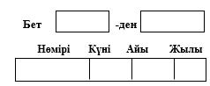

2 Бөлім
Берілген өтінішті салық органдарында тіркеу туралы белгі  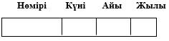 | Сатып алушының есепке қоюға жеткізу орны бойынша жанама салықтарды төлеу (ҚҚС және (немесе) акциздерден босату) туралы салық органының белгісі Өтініші тіркеу туралы белгі қойылған күннен бастап он жұмыс күні ішінде жүргізіледі.  ҚҚС ____________ сомасында төленген  Акциздер ____________ сомасында төленді  __________________ ____________ ________ ____________ инспектордың лауазымы қолы күні тегі, аты әкесінің аты (болған кезде) ____________________________ ________ ____________ Басшы (басшының орынбасары) қолы күні ________________________________ Мөр орны (болған кезде) Салық органының атауы
1) Салық төлеуші толтырылған өтініштегі деректемелер 2014 жылғы 29 мамырдағы Еуразиялық экономикалық одақ туралы шарт талаптарына сәйкес келмеген жағдайда салық органдары салық төлеуші анықталған сәйкессіздікті жойғаннан кейін жанама салықтарды төлеу туралы белгі қойады.

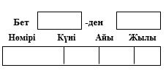

3. Бөлім
Сатып алушы,комитент,
Сатып алушы, комссионер,

сенім білдіруші, принципал сенім білдірілген адам, агент
(керегінің астын сызу керек) (керегінің астын сызу керек)
Салық төлеушінің сәйкестіндіру Салық төлеушінің сәйкестіндіру
коды (нөмірі) коды (нөмірі)
08 _______________________________ 09 _____________________________________
(ұйымның атауы, дара кәсіпкердің тегі, (ұйымның атауы, дара кәсіпкердің тегі, аты
әкесінің аты (болған кезде)) аты әкесінің аты (болған кезде))
10 __________________________________ 11 ___________________________________
(елінің коды, орналасқан (тұрғылықты) жері (елінің коды, орналасқан (тұрғылықты) жері
12 шарттың (келісімшарттың) № ______ шарттың (келісімшарттың) күні __________
20___ж. ерекшеліктерінің № _______, _______ ерекшеліктерінің күні ____, ____
_______________________________________ ______ _______
Сатып алушы (сатып алушы-дара кәсіпкер) қолы күні Мөр орны (болған кезде)
ұйым басшысының (уәкілетті тұлға)
тегі, аты әкесінің аты (болған кезде)
Өтінішке қосымша
Тауарларды кіргізу және жанама
салықтарды төлеу туралы

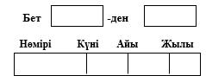

Сатушы (комиссионер, сенім

Сатып алушы (комиссионер, сенім

білдірілген адам, агент/ білдірілген адам, агент/комитент, сенім білдірушы,
комитент, сенім білдірушы, принципал) принципал (керегінің астын сызу керек)
(керегінің астын сызу керек)
Салық төлеушінің сәйкестіндіру коды Салық төлеушінің сәйкестіндіру коды
(нөмірі) (нөмірі)
______________________________________ ____________________________________
(ұйымның атауы, дара кәсіпкердің тегі, (ұйымның атауы, дара кәсіпкердің тегі, аты
әкесінің аты (болған кезде)) аты әкесінің аты (болған кезде))
_____________________________________ ____________________________________
(елінің коды, орналасқан (тұрғылықты) (елінің коды, орналасқан (тұрғылықты)
жері жері
(келісімшарттың) № ______ шарттың (келісімшарттың) күні __________ 20___ж. ерекшеліктерінің № _______, _______ ерекшеліктерінің күні ____, ____
Сатушы (комиссионер, сенім
Сатып алушы (комиссионер, сенім

білдірілген адам, агент/ білдірілген адам, агент/комитент,
сенім білдірушы, принципал комитент, сенім білдірушы, принципал)
(керегінің астын сызу керек) (керегінің астын сызу керек)
Салық төлеушінің сәйкестіндіру коды Салық төлеушінің сәйкестіндіру коды
(нөмірі) (нөмірі)
_____________________________________ _____________________________________
(ұйымның атауы, дара кәсіпкердің тегі, (ұйымның атауы, дара кәсіпкердің тегі,
аты әкесінің аты (болған кезде)) аты әкесінің аты (болған кезде))
_____________________________________ _____________________________________
(елінің коды, орналасқан (тұрғылықты) (елінің коды, орналасқан (тұрғылықты)
жері жері
(келісімшарттың) № ______ шарттың (келісімшарттың) күні __________ 20___ж. ерекшеліктерінің № _______, _______ ерекшеліктерінің күні ____, ____
Сатушы (комиссионер, сенім
Сатып алушы (комиссионер, сенім

білдірілген адам, агент/ білдірілген адам, агент/
комитент, сенім білдірушы, комитент, сенім білдірушы, принципал)
принципал (керегінің астын сызу керек) (керегінің астын сызу керек)
Салық төлеушінің сәйкестіндіру коды Салық төлеушінің сәйкестіндіру коды
(нөмірі) (нөмірі)
______________________________________ ____________________________________ (заңды тұлғаның атауы, жеке кәсіпкердің (заңды тұлғаның атауы, жеке кәсіпкердің
тегі, аты әкесінің аты (болған кезде)) тегі, аты әкесінің аты (болған кезде))
_______________________________________ ___________________________________
(елінің коды, орналасқан (тұрғылықты) (елінің коды, орналасқан (тұрғылықты)
жері жері
(келісімшарттың) № ______ шарттың (келісімшарттың) күні __________ 20___ж. ерекшеліктерінің № _______, _______ ерекшеліктерінің күні ____, ____
Қазақстан Республикасы
Қаржы министрінің
2018 жылғы 12 ақпандағы
№ 166 бұйрығына
27-қосымша
"Тауарларды әкелу және жанама салықтарды төлеу туралы өтініш (328.00-нысан)" салық есептілігін толтыру және табыс ету қағидалары 1-тарау. Жалпы ережелер
1. "Тауарларды әкелу және жанама салықтарды төлеу туралы өтініш (328-нысан)" салық есептілігін толтыру және табыс ету ережесі тауарларды әкелу және жанама салықтарды төлеу туралы өтінішті (бұдан әрі – өтініш) толтыру және табыс ету тәртібін айқындайды.
2. Өтініш тауарлардың әкелінуі туралы және салық міндеттемесінің есептелуі туралы ақпаратты егжей-тегжейлі көрсетуге арналған үш бөлімнен және оған қосымшадан тұрады.
Өтініштің бірінші және үшінші бөлімдері оған қосымшаны салық төлеуші, екінші бөлімді – мемлекеттік кірістер органына толтырады.
3. Өтінішті толтыру кезінде түзетуге, өшіруге және тазалауға жол берілмейді.
4. Өтініште көрсетілуге тиіс мәліметтер (ақпараттар) болмаған кезде тиісті торкөздері толтырылмайды.
5. Өтінішке қосымшалар оларда көрсетілуге тиіс деректер болмаған жағдайда жасалмайды.
6. Өтінішті жасау кезінде:
1) қағаз тасығышта – қара немесе көк сиялы қаламмен немесе қаламұшпен, баспа әріптермен немесе баспа құрылғысымен толтырылады;
2) электронды нысанда – "Салық және бюджетке төленетін басқа да міндетті төлемдер туралы" 2017 жылғы 25 желтоқсандағы Қазақстан Республикасың Кодексінің (Салық кодексі) 208-бабына сәйкес толтырылады.
Өтініштің және қосымшаның беттерін салық төлеуші нөмірлеуге тиіс.
7. Қағаз тасығыштағы өтінішке Салық кодексінің 204-бабы 2-тармағына сәйкес салық төлеуші (салық агенті) не оның өкілі қағаз және (немесе) электронды тасығышта қазақ және (немесе) орыс тілінде жасайды, қолын қояды (Қазақстан Республикасының заңнамасында белгіленген жағдайларда мөр не электрондық цифрлық қолын қойып) куәландырады.
Өтініш электронды түрде салық есептілігін қабылдау және өңдеу жүйесі арқылы не болмаса ақпаратты компьютерлік өңдеуге болатын электронды тасығышта табыс етіледі.
Бұл ретте, салық есептілігін қабылдау және өңдеу жүйесі арқылы табыс етілген электронды түрдегі өтініш Салық кодексінің 204-бабы 2-тармағына сәйкес салық төлеушінің электрондық цифрлық қолтаңбасымен куәландырылады.
Электронды түрдегі өтініште көрсетілген мәліметтер Қағаз тасығыштағы өтініште қамтылған мәліметтерге сәйкес келуге тиіс.
8. Өтінішті салық төлеуші не оның өкілі орналасқан (тұрғылықты) орны бойынша мемлекеттік кірістер органына қағаз тасығышта (төрт данада) және электронды түрде немесе электронды түрде импортталған тауарлар бойынша жанама салықтар жөніндегі салық декларациясымен бір мезгілде табыс етеді.
9. Электронды түрде табыс етілген өтінішке салық есептілігін қабылдау және өңдеу жүйесінің орталық торабымен тіркеу нөмірі беріледі.
10. Қағаз тасығышта (төрт данада) және электрондық түрдегі өтінішті:
Еуразиялық экономикалық одағына мүше мемлекеттер (бұдан әрі – мүше мемлекеттер) аумағынан Қазақстан Республикасының аумағына уәкілетті органы белгілеген тәртіппен және (немесе) Салық кодексінің 428-бабына сәйкес төлеудің өзге тәсілімен қосылған құн салығын (бұдан әрі – ҚҚС) төлеуден босатылған тауарларды импорттайтын тұлға;
Салық кодекстің 458-бабы 2-тармағының 2) тармақшасында көзделген жағдайда салық төлеуші;
Салық кодекстің 444-бабының 8-тармағында көзделген жағдайда салық төлеуші ұсынады.
11. Қағаз тасығышта табыс етілген өтінішті мемлекеттік кірістер органы электронды түрде табыс етілген өтінішке салық есептілігін қабылдау және өңдеу жүйесінің орталық торабымен берілген тіркеу нөмірімен Тауарларды әкелу және жанама салықтарды төлеу туралы өтініштерді тіркеу журналына тіркейді.
Бұл тіркеу нөмірін мемлекеттік кірістер органы қағаз тасығышта табыс етілген өтініш даналарының екінші бөліміне қояды.
Қағаз тасығышта (төрт данада) және электрондық түрдегі өтінішті табыс еткен кезде қағаз тасығыштағы өтінішті мемлекеттік кірістер органы қабылдаған күн өтініш табыс етілген күн болып табылады, текқана электрондық түрдегі өтінішті табыс еткен кезде – салық есептілігін қабылдау және өңдеу жүйесінің орталық торабымен қабылдау күні.
2-тарау. Өтінішті толтыру бойынша түсіндірме
12. Өтініштің әрбір бетінің жоғарғы оң жақ бұрышына салық төлеуші өтініштің нөмірін, оның толтырылған күнін, айын және жылын қояды.
13. Өтініштің "Сатушы/Сатып алушы" жолдарында:
салық төлеушінің сәйкестіндіру коды (нөмірі);
заңды тұлғаның атауы немесе жеке кәсіпкердің, жеке тұлғаның тегі, аты, әкесінің аты (егер ол жеке басын куәландыратын құжатта көрсетілсе) көрсетіледі.
Лизинг шарты жасалған жағдайда тиісті торкөзде "Х" белгісі қойылады.
Алыс-беріс шикізатын қайта өңдеу шарты жасалған жағдайда тиісті торкөзде "Х" белгісі қойылады.
Тауарды жеке кәсіпкер болып табылмайтын жеке тұлғадан сатып алу туралы шарт жасалған жағдайда тиісті торкөзде "Х" белгісі қойылады
01 жолында (Сатушы) 02 жолында көрсетілген Сатып алушымен немесе комиссионермен, сенім білдірілген адаммен шарт (келісімшарт) жасасқан тұлға көрсетіледі.
02 жолында (Сатып алушы) тауарларды импорттаған және орналасқан орны (тұрғылықты) бойынша мемлекеттік кірістер органына өтініш табыс ететін Қазақстан Республикасының салық төлеушісі көрсетіледі.
03 жолында Сатушының елінің коды, орналасқан орнының (тұрғылықты) мекен-жайы көрсетіледі.
04 жолында Сатып алушының елінің коды, орналасқан орнының (тұрғылықты) мекен-жайы көрсетіледі.
1-бөлімді тауарларды Сатып алушы, сондай-ақ Салық кодексінің 455-бабының нормаларында белгіленген жағдайларда комиссионер, сенім білдірілген адам толтырады.
05 жолында Сатушы мен Сатып алушы (комиссионер, сенім білдірілген адам) арасында жасалған шарттың (келісімшарттың) нөмірі мен күні, оның негізінде Қазақстан Республикасының аумағына мүше мемлекеттің аумағынан тауарлар импортталған шартқа (келісімшартқа) ерекшеліктердің нөмірі мен күні көрсетіледі.
Сатушы мен Сатып алушы (комиссионер, сенім білдірілген адам) арасында жасалған шарт (келісімшарт) болмаған кезде бөлшек саудада сатып алу-сату жағдайында Қазақстан Республикасының аумағына импортталған тауарларды алғанын (не сатып алғанын) растайтын құжаттың (оның ішінде бақылау-касса машиналарының чектері, тауарлық чектер, сатып алу актілері) нөмірі мен күні көрсетіледі.
Өтініштің 06 және 07 жолдарын Қазақстан Республикасының салық төлеушісі толтырмайды. Бұл ретте егер Республикасы мен Ресей Федерациясының заңнамасында комиссионердің, сенім білдірілген адамның, агенттің жанама салықтарды төлеуі көзделмеген болса, аталған мемлекеттердің салық төлеушілері (төлеушілері) бұл жолдарды толтыруы мүмкін.
Қазақстан Республикасының салық төлеушісі Қазақстан Республикасының аумағына басқа мүше мемлекеттің аумағында сатып алынған және мүше үшінші бір мемлекеттің аумағында қайта өңделген алыс-беріс шикізатын қайта өңдеу өнімі болып табылатын тауарларды әкелген жағдайда 2 (екі) өтініш толтырылады, бұл ретте:
тауарларды (алыс-беріс шикізатын) Сатып алушыға жіберілетін өтініштің бағандарын толтыру кезінде кестенің 2 және 6-бағандарында тиісінше алыс-беріс шикізатының атауы және құны көрсетіледі;
алыс-беріс шикізатын қайта өңдеу бойынша жұмыстарды Сатып алушыға жіберілетін өтініштің бағандарын толтыру кезінде кестенің 2 және 6-бағандарында тиісінше қайта өңдеу өнімі болып табылатын тауардың атауы және алыс-беріс шикізатын қайта өңдеу бойынша жұмыстардың құны көрсетіледі.
Тауарлар импорты кезінде жанама салықтар сомаларын айқындау үшін салық төлеуші мыналар көрсетілетін кестені толтырады:
2-бағанда – шот-фактуралар немесе көліктік (тауарға ілеспе) құжаттардың негізінде тауардың атауы;
3-бағанда – Еуразиялық экономикалық одақтың Сыртқы экономикалық қызметінің Бірыңғай тауар номенклатурасының 10 белгілі тауарлар коды;
4-бағанда – шот-фактурада немесе көліктік (тауарға ілеспе) құжатта не импортталған тауардың сатып алынуын растайтын өзге құжатта көрсетілген тауар санының өлшем бірлігі;
5-бағанда – 4-бағанда көрсетілген өлшем бірліктердегі тауар саны;
6-бағанда – шот-фактурадан немесе көліктік (тауарға ілеспе) құжаттардан не импортталған тауардың сатып алынуын растайтын өзге құжаттан мәліметтердің негізінде тауар (жұмыс) құны;
7-бағанда – валюта коды;
8-бағанда – импортталған тауарларды есепке қабылдау күніне шот-фактурада немесе көліктік (тауарға ілеспе) құжатта көрсетілген валютаға Қазақстан Республикасының Ұлттық банкі белгілеген теңге бағамы;
9-бағанда – көліктік (тауарға ілеспе) құжаттардың сериясы, нөмірі;
10-бағанда – көліктік (тауарға ілеспе) құжаттардың күні;
11-бағанда – шот-фактура нөмірі;
12-бағанда – шот-фактура күні;
13-бағанда – салық төлеушінің тауарды есепке қабылдаған күні;
14-бағанда – импортталған тауардың заттай мәніндегі көлемінің негізінде акцизделетін тауарлар бойынша салық базасы.
Акциздерді өзге уәкілетті орган алатын акцизделетін тауарлар бойынша кеден одағына мүше мемлекеттің бюджетіне төленген акциздер сомасы 19-бағанда көрсетіледі. Бұл ретте 14, 16 және 17-бағандарында сызықша көрсетіледі;
15-бағанда – Қазақстан Республикасының валютасында ҚҚС бойынша салық базасы. Салық базасы Салық кодексінің 444-бабының талаптары ескеріле отырып есептеледі. ҚҚС бойынша салық базасының мөлшеріне 19-бағанда көрсетілген акцизделетін тауарлар бойынша акциздер сомасы енгізіледі;
16 және 18-бағандарында – Салық кодексінде белгіленген акциздер мен ҚҚС бойынша салық ставкалары. Егер Қазақстан Республикасының салық заңнамасында Қазақстан Республикасының аумағына әкелінген тауарлар бойынша ҚҚС және (немесе) акциздерді төлеуден босату көзделген жағдайда бағандарда "жеңілдік" сөзі қойылады. Акцизделетін тауарлар бойынша 16-бағанда ұлттық валютада акциз ставкасы көрсетіледі;
17-бағанда – сызықша қойылады;
19-бағанда – тауарларды Сатып алушы 16-бағанда көрсетілген қолданылатын салық ставкаларының негізінде есептеген акциз сомасы.
Егер Қазақстан Республикасының салық заңнамасында Қазақстан Республикасының аумағына әкелінген тауарлар бойынша акциздерді төлеуден босату көзделген жағдайда 16-бағанда "жеңілдік" сөзі қойылады, 19-бағанда "0" (нөл) қойылады;
20-бағанда – 15-бағанда көрсетілген, салық базасына 18-бағанда көрсетілген, салық ставкасына қолданатыннан есептелген.
Егер Қазақстан Республикасының салық заңнамасында Қазақстан Республикасының аумағына әкелген тауарларды ҚҚС төлеуден босату көзделген жағдайда, және 18-бағанда "жеңілдік" деген сөз қойылса, 20-бағанда "0" (нөл) қойылды.
Егер мүше бір мемлекеттің аумағынан мүше басқа мемлекеттің аумағына тауарлардың өткізілуін растайтын көліктік (ілеспе жүкқұжаттар) құжатта жиынтық жол болатын болса, біріне-бірі тауарларды әкелетін осыған ұқсас ортақ атауын көрсетумен, көліктік (ілеспе жүкқұжаттар) құжаттың жиынтық жолының мәліметтерін өтініштің бір жолына көшіруге рұқсат етіледі.
Егер көліктік (ілеспе жүкқұжаттар) құжатта акцизделетін тауарлар көрсетілген немесе түрлі ставкалар немесе әртүрлі өлшеу бірліктері бойынша жанама салықтар салынатын тауарларға жататын көрсеткіштер келтірілген болса, онда өтінішке көліктік (ілеспе жүкқұжаттар) құжттан тауарлардың барлық атаулары (әрбір позициясы) көшіріледі.
Егер көліктік (ілеспе жүкқұжаттар) құжатта бір бірлеріне ұқсас бірнеше тауарлар көрсетілсе, жиынтық жолы болмаса, көліктік (ілеспе жүкқұжаттар) құжаттың әрбір жолында көрсетілген көрсеткіштер өтінішке көшіріледі. Бұл ретте өтініштің 9 және 10-бағандарда көліктік сол бір көліктік (ілеспе жүкқұжаттар) құжаттың мәліметтері көрсетіледі.
Егер шот-фактурада бірнеше көліктік (ілеспе жүкқұжаттар) құжаттарда көрсетілген тауарлар саналған болса, онда өтінішке жоғарыда айтылған талаптарды ескере отырып, әрбір көліктік (ілеспе жүкқұжаттар) құжттан позициясы көшіріледі. Бұл ретте өтініштің 11 және 12-бағандарында мұндай шот-фактурада деректері қайталанады.
Егер шот-фактуралар жазып беру (көшірме жазбасын беру) мүше мемлекеттің заңнамасында көзделмесе не тауарларды сатып алу мүше болып табылмайтын салық төлеушіде жүзеге асырылса, өтініштің 1 бөлімнің 4, 6, 7 – 8, 9, 10, 11 және 12-бағандарында импортталған тауардың құнын растайтын сатып алушы жазып берген өзге құжаттың мәліметтері көрсетіледі.
Егер келісімнің (келісім-шарттың) қатысушыларымен тауарлар есепке алынған ай аяқталғаннан кейін импортталған тауарлар бағасы көбейсе, онда өтініштің 1-бөлімінде келесідей жазу жасалады: "Салық органында ______ 20__ жылы №__________ ______ 20__ жылы тіркелген (келісімнің (келісім-шарттың) қатысушыларымен баға көбейтілген ай мен жыл көрсетіледі)". Күні мен нөмері өтініштің 2-бөлімінен көрсетіледі. Бұл ретте өтініштің 1 бөлігінің кестесінің 1-бағанда тауарлық позицияның аталған өтініште көрсетілген реттік нөмері көрсетіледі. Өтініштің 1-бөлімі кестесінің 2, 3, 4 – 5, 7, 8, 9, 10, 11, 12 – 13, 16, 17 және 18-бағандарында түзетілетін өтініштен көрсеткіштер мәні көшіріледі. Өтініштің 1-бөлімі кестесінің 6, 14, 15, 19, 20-бағандарында өзгертілген және алдындағы көрсеткіштердің мәні арасындағы айырмашылық көрсетіледі.
Егер тауарлар есепке алынған ай аяқталғаннан кейін, олардың сапасыз және толық жинақталмау себебінен бөлшектеп қайтарылса, онда жөнделген өтініштің кестесінде келесідей жазу жасалады "Ішінара қайтарылуға байланысты бұрын табыс етілген және салық органында ______ 20__ жылғы № _____ тіркелген өтініш орнына". Күні мен нөмері өтініштің 2-бөлімінен көрсетіледі. Өтініштің 1-бөлігінің кестесінде бөлшектеп қайтарыу ақпараттарынсыз мағана көрсеткіштер көрсетіледі. Бұл ретте 1-бағанда тауарлық позицияның аталған өтініште көрсетілген реттік нөмері көрсетіледі.
Егер салық төлеуші ұсынған өтініш бұрын ұсынылған өтініште осы тармақтың отыз сегізінші және отыз тоғызыншы абзацында көрсетілмеген себептері ескертілсе, онда осындай өтініштің кестесінде мынадай: "Бұрын табыс етілген және салық органында ______ 20__ жылғы № _____ тіркелген өтініш орнына" деген жазу жасалады. Күні мен нөмері өтініштің 2-бөлімінен көрсетіледі.
Егер импортталған тауар кәсіпкер болып табылмайтын жеке тұлғадан сатып алынды, сонда сатушының салық төлеушінің сәйкестіндіру коды (нөмірі) реквизиті ол бар болған кезде көрсетіледі.
14. Өтініштің 3-бөлімінде соның ішінде жағдайларда толтырылады:
1) егер өтініштің 1-бөлімінде көрсетілген Сатушы тауарларды өткізу бойынша айналымдары (операциялары) өтініштің 1-бөлімінде көрсетілген Сатып алушыға, Сатушы - мүше мемлекеттің заңнамасына сәйкес жанама салық салу объектісі болып табылмайды, себебі Сатушы - мүше мемлекеттің аумағы осындай тауарларды өткізу орны деп танылмайды. Бұл ретте "Сатушы (комитент, сенім артушы, принципал)" 08-жолда осындай тауарларды өткізу кезінде 0 процент мөлшерінде ҚҚС ставкасын (акциздер бойынша босату) қолданған, аумағынан тауарлар әкетілген мүше мемлекеттің салық төлеушісі көрсетіледі. 12-жолда шарттың (келісімшарттың) деректемелері (шарттың (келісімшарттың) нөмірі және 08 және 09-жолдарда Сатушының Сатып алушымен жасасқан шарттың (келісімшарттың) күні) көрсетіледі.
2) сатып алушыға комиссионер, сенім білдірілген адам немесе агент арқылы тауарларды өткізген кезде (02-жол) 12-жолда комиссияның, тапсырыстың немесе агенттік шарттың (келісімшарттың) деректемелері (шарттың (келісімшарттың) нөмірі, ал 08 және 09-жолдарда осы шарттың (келісімшарттың) тараптары көрсетіледі.
3) мүше болып табылмайтын мемлекеттің салық төлеушісімен шарты негізінде мүше мемлекеттің салық төлеушісі (Сатып алушы) сатып алған тауарларды бір мүше мемлекеттің аумағынан басқа мүше мемлекеттің аумағына импорт кезінде. Бұл ретте 08 және 09 жолдарында аумағына тауарлар импорталған Сатып алушы тауарларды өткізу кезінде 0 пайыз мөлшерінде (акциздер бойынша босату) ҚҚС ставкасын қолданған, аумағынан тауарлар әкелінген мүше мемлекеттің салық төлеушісін және мүше болып табылмайтын мемлекеттің салық төлеушісін көрсетеді. 10 және 11-жолдарда аталған тұлғалар салық төлеушілері болып табылатын елдердің кодтары көрсетіледі. 12-жолда осы тұлғалардың арасындағы шарттардың деректемелері көрсетіледі. Бұл жағдайда 09-жолында "Салық төлеушінің сәйкестіндіру коды (нөмірі)" реквизиті толтыру үшін міндетті болып табылмайды.
15. Тауарларды жеткізуде үш тұлғадан артық адамдар қатысқан жағдайларда, салық төлеуші Қосымшада Сатушыдан бастап (0 процент мөлшерінде ҚҚС ставкасын немесе акциздер бойынша босатуды қолдану заңдылығын растайтын құжаттар жиынтығын салық органына табыс ететін, аумағынан тауарлар әкетілген мүше мемлекеттің салық төлеушісі) тауарларды өткізу жөнінде мәмілелер туралы мәліметтерді, Сатып алушыға дейін (өтінішті тапсырушы салық төлеуші тиісті мәмілелерге қатысушы тұлғаларды көрсетумен, сондай-ақ шарттың (келісімшарттың) мәліметтерін: салық төлеушінің сәйкестіндіру коды (нөмірі), ел кодын, оның орналасқан орнын (тұрғылықты), шарттың (келісімшарттың) нөмірін, шарттың (келісімшарттың) күнін, ерекшіліктердің нөмірлері мен күнін көрсетеді.
16. Өтінішті электрондық түрде табыс еткен кезде мемлекеттік кірістер органының лауазымды тұлғасы электрондық түрдегі өтініш түскен күннен бастап он жұмыс күні ішінде салық төлеушіге электрондық түрде жанама салықтардың төленгені фактісін растау туралы хабарлама немесе дәлелді бас тартуды жіберу арқылы жүргізеді.
17. Қағаз тасығышта (төрт данада) және электрондық түрдегі өтініштің және Салық кодексінің 456-бабы 2-тармағында көзделген құжаттардың келіп түсу күнінен он жұмыс күні ішінде, мемлекеттік кірістер органының лауазымды тұлғасы оны қарап және жанама салықтарды төлеу (босату не болмаса төлеудің өзге де жолдары) фактісін растауы, не болмаса тиісті растаудан дәлелді бас тартуы және өтініштің 2-бөлімінде тиісті белгі қоюы тиіс.
Өтініш қағаз жеткізгіште табыс етілгенде өтініштің бір данасы мемлекеттік кірістер органында қалады, үш данасы өтініштің 2-бөлімінде мемлекеттік кірістер органының жанама салықтардың төленген фактісін (босату немесе төлемнің басқа әдісі) растайтын белгісімен салық төлеушіге қайтарылады. Бұл ретте салық төлеуші өтініштің екі данасын мемлекеттік кірістер органының белгісімен оның аумағынан тауарлар экспортталған мүше мемлекеттің салық төлеушісіне жолдайды.
Қазақстан Республикасы
Қаржы Министрінің
2018 жылғы 12 ақпандағы
№ 166 бұйрығына
28-қосымша

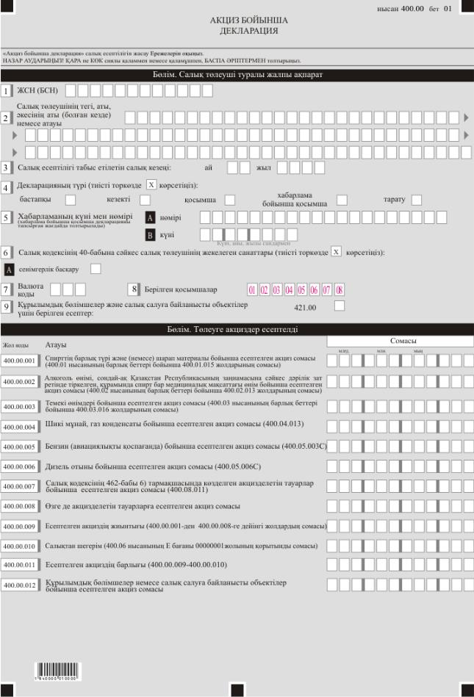

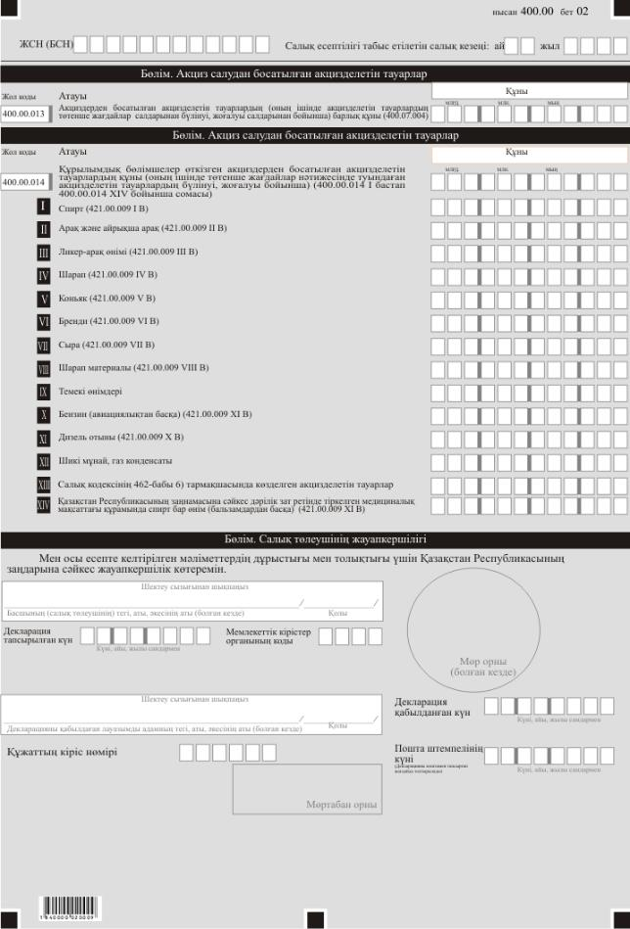

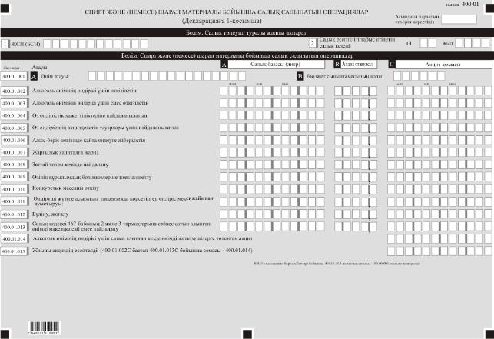

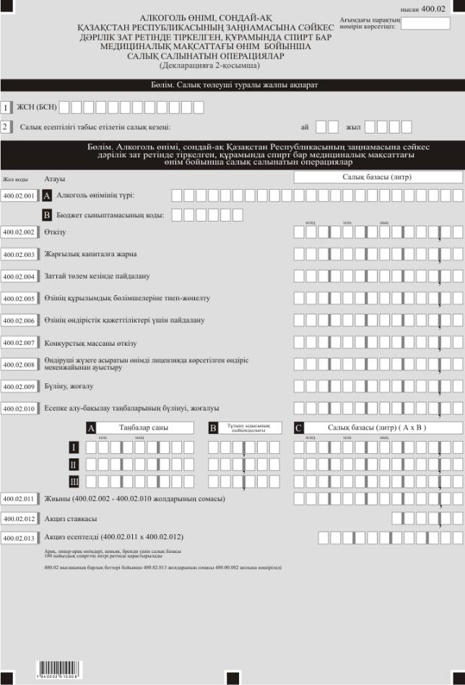

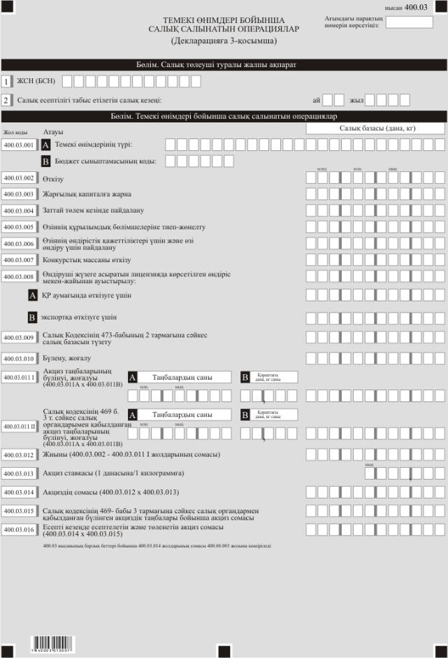

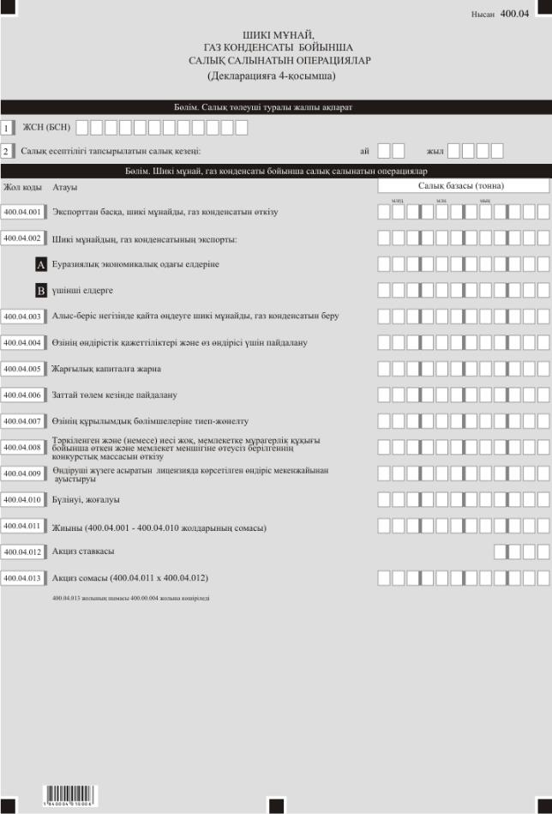

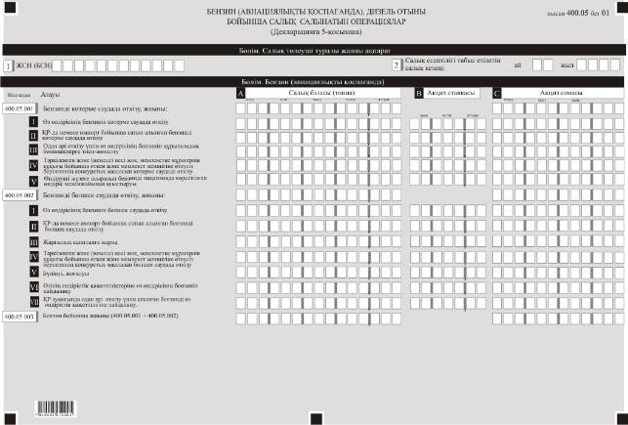

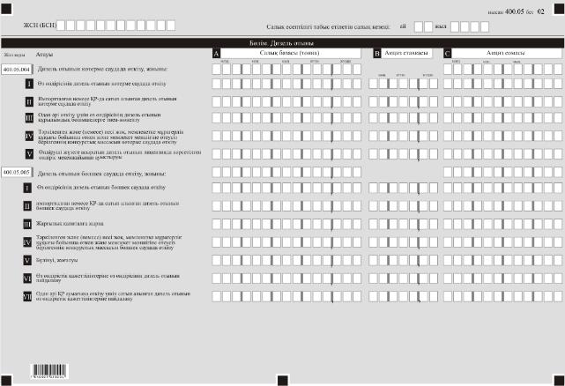

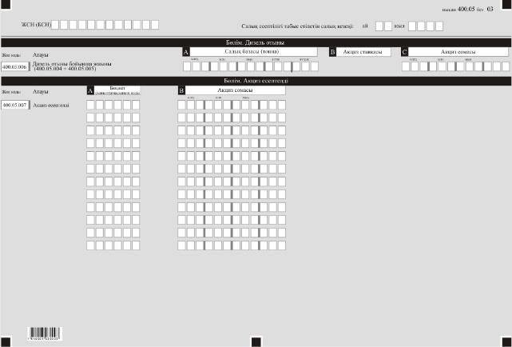

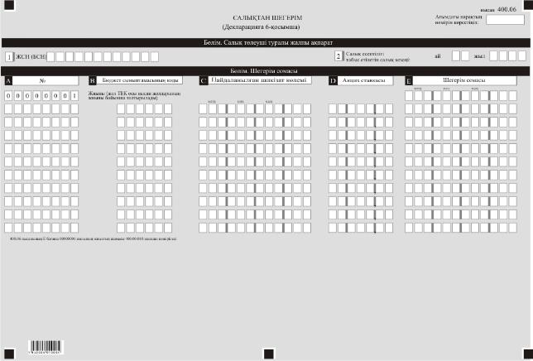

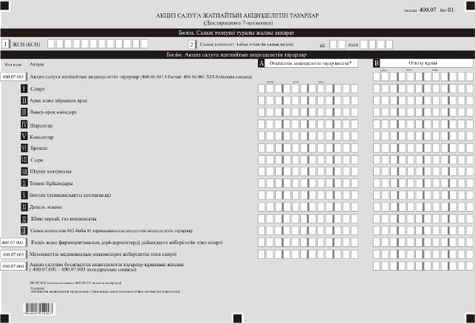

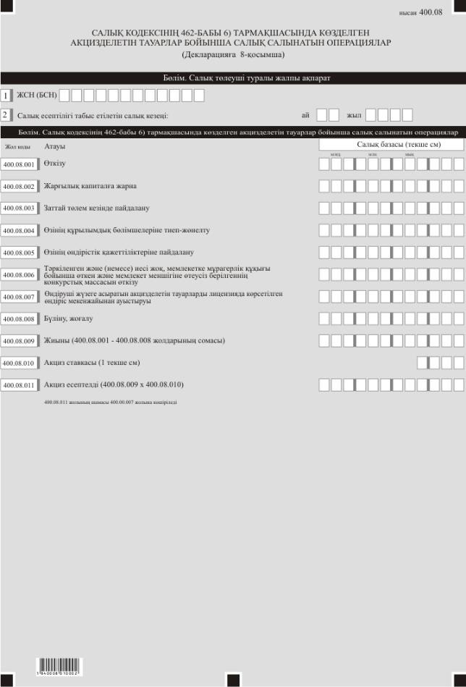

Қазақстан Республикасы
Қаржы министрінің
2018 жылғы 12 ақпандағы
№ 166 бұйрығына
29-қосымша
"Акциз бойынша декларация (400.00-нысан)" салық есептілігін "жасау қағидалары" 1-тарау. Жалпы ережелер
1. Осы "Акциз бойынша декларация (400.00-нысан)" салық есептілігін жасау қағидалары (бұдан әрі – Қағидалар) "Салық және бюджетке төленетін басқа да міндетті төлемдер туралы" 2017 жылғы 25 желтоқсандағы Қазақстан Республикасының Кодексіне (Салық кодексі) сәйкес әзірленген және акциз сомаларын есептеуге арналған "Акциз бойынша декаларция" салық есептілігі нысанын (бұдан әрі – декларация) жасау тәртібін айқындайды. Декларацияны акциз төлеушілер Салық кодексінің 11-бөліміне сәйкес толтырады.
Бензин (авиациялықты қоспағанда) мен дизель отынын өткізуді жүзеге асыратын акциз төлеушілерді қоспағанда, орналасқан орны бойынша мемлекеттік кірістер органында тіркелген салық салуға байланысты бір объектісі бар акциз төлеуші акциз бойынша декларацияны құрылымдық бөлімшелер немесе салық салуға байланысты объекті үшін есепті қоса бермей-ақ табыс етеді.
2. Декларация декларацияның өзінен (400.00-нысан) және салық міндеттемесінің есептелуі туралы ақпаратты егжей-тегжейлі көрсетуге арналған оған қосымшалардан (400.01-ден 400.08-ге дейінгі нысандар) тұрады.
3. Декларация толтыру кезінде түзетуге, өшіруге және тазалауға жол берілмейді.
4. Көрсеткіштер болмаған кезде тиісті торкөздері толтырылмайды.
5. Декларацияға қосымшалар декларациядағы тиісті көрсеткіштерді көрсетуді талап ететін жолдарды толтыру кезінде міндетті тәртіпте жасалады.
6. Декларацияға қосымшалар оларда көрсетілуі тиіс деректер болмаған кезде жасалмайды.
7. Декларацияға қосымшалардың парағында бар жолдардағы көрсеткіштердің саны асып кеткен жағдайда декларацияға қосымшаның осындай парағы қосымша толтырылады.
8. Осы Қағидаларда арифметикалық белгілер қолданылады: "+" – қосу;
"–" – алу; "х" – көбейту; "/" – бөлу; "=" – тең.
9. Сомалардың теріс мәндері декларацияның тиісті жолының (бағанының) бірінші сол жақтағы торкөзінде "–" белгісімен белгіленеді.
10. Декларацияны жасау кезінде:
1) қағаз жеткізгіште – қара немесе көк сиялы қаламмен немесе қаламұшпен, баспаханалық бас әріптермен немесе баспа құрылғысын пайдалана отырып толтырылады;
2) электрондық нысанда – Салық кодексінің 208-бабына сәйкес толтырылады.
11. Салық төлеуші (салық агенті) декларацияны Салық кодексінің 204-бабының 2-тармағына сәйкес қағаз және (немесе) электрондық жеткізгіштерде қазақ және (немесе) орыс тілдерінде жасайды, қол қояды, (Қазақстан Республикасының заңнамасында белгіленген жағдайларда мөрмен не электрондық цифрлық қолтаңбамен) куәландырады.
12. Декларацияны табыс ету кезінде:
1) келу тәртібінде қағаз жеткізгіште – екі данада жасалады, бір данасы декларацияны қабылдаған мемлекеттік кірістер органы қызметкерінің тегі, аты, әкесінің атын (болған кезде) мен қойылған қолы және мөрдің (мөртабан) бедері белгісімен салық төлеушіге (салық агентіне) қайтарылады.
2) пошта арқылы хабарламасы бар тапсырыс хатпен қағаз жеткізгіште – салық төлеуші (салық агенті) пошта немесе өзгелей байланыс ұйымының хабарламасын алады;
3) ақпараттарды компьютерлік өңдеуге жол беретін электрондық нысанда – салық төлеуші (салық агенті) мемлекеттік кірістер органдарының салық есептілігін қабылдау жүйесінің салық есептілігінің қабылданғаны немесе қабылданбағандығы туралы хабарлама алады.
13. Қосымшалардың "Салық төлеуші туралы жалпы ақпарат" деген бөлімдерінде декларацияның "Салық төлеуші туралы жалпы ақпарат" деген бөлімінде көрсетілген тиісті деректер көрсетіледі.
2-тарау. Декларацияны толтыру бойынша түсіндірме (400.00-нысаны)
14. "Салық төлеуші туралы жалпы ақпарат" деген бөлімде салық төлеуші мынадай деректерді көрсетеді:
1) салық төлеушінің жеке сәйкестендіру (бизнес-сәйкестендіру) нөмірі (бұдан әрі – ЖСН (БСН)). Сенімгерлікпен басқарушы салық міндеттемесін орындаған кезде жолда сенімгерлікпен басқарушының ЖСН (БСН) көрсетіледі;
2) салық төлеушінің атауы-заңды тұлғаның құрылтай құжаттарына сәйкес атауы немесе жеке басын куәландыратын құжаттарға сәйкес жеке тұлғаның тегін, атын, әкесінің атын (ол бар болса) көрсетіледі.
Салық міндеттемесін сенімгерлікпен басқарушы орындаған кезде жолда сенімгерлік басқарушы заңды тұлғаның атауы немесе жеке тұлғаның тегін, атын, әкесінің атын (ол бар болса) көрсетіледі;
3) салық есептілігі табыс етілетін салық кезеңі (ай, жылы) – декларация табыс етілетін есепті салық кезеңі (араб сандарымен көрсетіледі). Декларацияны табыс ету үшін күнтізбелік ай Салық кодексінің 478-бабына сәйкес есепті салық кезеңі болып табылады;
4) декларация түрі.
Тиісті торкөздер декларацияны Салық кодексінің 206-бабында көрсетілген салық есептілігінің түрлеріне жатқызу есебімен белгіленеді;
5) хабарлама нөмірі мен күні.
Жолдар Салық кодексінің 206-бабы 3-тармағының 4) тармақшасында көзделген декларация түрін табыс еткен жағдайда толтырылады;
6) Салық кодексінің 40-бабына сәйкес салық төлеушінің жекелеген санаттары.
Торкөз егер төлеуші А жолында көрсетілген санатқа жататын болса, белгіленеді:
А – сенімгерлік басқарушы;
7) "Кедендік декларацияларды толтыру үшін пайдаланылатын жіктеуіштер туралы" Kеден одағы комиссиясының 2010 жылғы 20 қыркүйектегі № 378 шешімімен бекітілген 23 "Валюталар жіктеуіші" қосымшасына сәйкес;
8) табыс етілген қосымшалар.
Табыс етілген қосымшалардың торкөздері белгіленеді;
9) құрылымдық бөлімшелер үшін немесе салық салуға байланысты объектілер үшін табыс етілген есептер.
Тиісті торкөз құрылымдық бөлімшелер үшін немесе салық салуға байланысты объектілер үшін жасалған есеп нысанына қарай белгіленеді.
15. "Төлеуге акциздер есептелді" деген бөлімде:
1) 400.00.001-жолында барлық спирт және (немесе) шарап материалының түрлері бойынша есептелген акциз сомасы көрсетіледі. Бұл жолға 400.01.015 (400.01-нысанының барлық беттері бойынша) жолдарында көрсетілген сома көшіріледі;
2) 400.00.002-жолында алкоголь өнімі, сонымен бірге Қазақстан Республикасының заңнамасына сәйкес дәрілік зат ретінде тіркелген, құрамында спирт бар медициналық мақсаттағы өнім бойынша есептелген акциз сомасы көрсетіледі. Бұл жолға 400.02.013 (400.02-нысанының барлық беттері бойынша) жолдарында көрсетілген сомалар көшіріледі;
3) 400.00.003-жолында темекі бұйымдары бойынша есептелген акциз сомасы көрсетіледі. Бұл жолға 400.03.016 (400.03-нысанының барлық беттері бойынша) жолдарында көрсетілген сома көшіріледі;
4) 400.00.004-жолында шикі мұнай, газ конденсаты бойынша есептелген акциз сомасы көрсетіледі. Бұл жолға 400.04.013- жолында көрсетілген сома көшіріледі;
5) 400.00.005-жолында бензин (авиациялықты қоспағанда) бойынша есептелген акциз сомасы көрсетіледі. Бұл жолға 400.05.003 С жолында көрсетілген сома көшіріледі;
6) 400.00.006-жолында дизель отыны бойынша есептелген акциз сомасы көрсетіледі. Бұл жолға 400.05.006 С жолында көрсетілген сома көшіріледі;
7) 400.00.007-жолында Салық кодексінің 462-бабы 6) тармақшасында көзделген акцизделетін тауарлар бойынша есептелген акциз сомасы көрсетіледі. Бұл жолға 400.08.011 жолында көрсетілген сома көшіріледі;
8) 400.00.008-жолында өзге де акцизделетін тауарлар бойынша есептелген акциз сомасы көрсетіледі. Бұл жолды жер қойнауын пайдалануға арналған келісім-шартпен белгіленген салық режимінде акциз есептеуді және төлеуді жүзеге асыратын төлеушілер толтырады;
9) 400.00.009-жолында 400.00.001-ден 400.00.008-ге дейінгі жолдардың сомасы ретінде айқындалатын есептелген акциздің жалпы сомасы көрсетіледі;
10) 400.00.010-жолында салықтан шегерім сомасы көрсетіледі. Бұл жолға 400.06-нысаны Е бағанының 00000001-жолында көрсетілген қорытынды сома көшіріледі;
11) 400.00.011-жолында 400.00.009 және 400.00.010-жолдарының айырмасы ретінде айқындалатын есептелген акциздің қорытынды сомасы көрсетіледі;
12) 400.00.012-жолында құрылымдық бөлімшелер үшін немесе салық салуға байланысты объектілер үшін есептелген акциз сомасы көрсетіледі.
16. "Акциз салудан босатылған акцизделетін тауарлар" деген бөлімде:
1) 400.00.013-жолында Салық кодексінің 464-бабы 3-тармағына сәйкес акциздерден босатылған басты мекеменің өткізілген акцизделетін тауарлардың барлық құны, сондай-ақ Салық кодексінің 468-бабы 1-тармағына сәйкес төтенше оқиғалар салдарынан бүлінген, жоғалған кездегі акцизделетін тауарлардың құны көрсетіледі. Бұл жолға 400.07.004 жолында көрсетілген сома көшіріледі;
2) 400.00.014-жолында Салық кодексінің 464-бабы 3-тармағына сәйкес акциздерден босатылған құрылымдық бөлімшенің өткізілген акцизделетін тауарлардың барлық құны, сондай-ақ Салық кодексінің 468-бабы 1-тармағына сәйкес төтенше оқиғалар салдарынан бүлінген, жоғалған кездегі акцизделетін тауарлардың құны көрсетіледі. Бұл жол 400.00.014 I, 400.00.014 II, 400.00.014 III, 400.00.014 IV, 400.00.014 V, 400.00.014 VI, 400.00.014 VII, 400.00.014 VIII, 400.00.014 IX, 400.00.014 X, 400.00.014 XI, 400.00.014 XII, 400.00.014 XIII, 400.00.014 XIV жолдарының сомасы болып анықталады;
3) 400.00.014 I жолында акцизден босатылған өткізілген спирттің құны көрсетіледі. Осы жолға 421.00.009 I B жолында көрсетілген сомасы көшіріледі;
4) 400.00.014 II жолында акцизден босатылған өткізілген арақтың және айрықша арақтың құны көрсетіледі. Осы жолға 421.00.009 II B жолында көрсетілген сомасы көшіріледі;
5) 400.00.014 III жолында акцизден босатылған өткізілген ликер-арақ өнімдерінің құны көрсетіледі. Осы жолға 421.00.009 III B жолында көрсетілген сомасы көшіріледі;
6) 400.00.014 IV жолында акцизден босатылған өткізілген шарап құны көрсетіледі. Осы жолға 421.00.009 IV B жолында көрсетілген сомасы көшіріледі;
7) 400.00.014 V жолында акцизден босатылған өткізілген коньяк құны көрсетіледі. Осы жолға 421.00.009 V B жолында көрсетілген сомасы көшіріледі;
8) 400.00.014 VI жолында акцизден босатылған өткізілген бренди құны көрсетіледі. Осы жолға 421.00.009 VI B жолында көрсетілген сома көшіріледі;
9) 400.00.014 VII жолында акцизден босатылған өткізілген сыра құны көрсетіледі. Осы жолға 421.00.009 VII B жолында көрсетілген сомасы көшіріледі;
10) 400.00.014 VIII жолында акцизден босатылған өткізілген шарап материалы құны көрсетіледі. Осы жолға 421.00.009 VIII B жолында көрсетілген сомасы көшіріледі;
11) 400.00.014 IX жолында акцизден босатылған өткізілген темекі бұйымдарының құны көрсетіледі;
12) 400.00.014 Х жолында акцизден босатылған өткізілген бензиннің (авиациялықты қоспағанда) құны көрсетіледі. Осы жолға 421.00.009 IХ B жолында көрсетілген сомасы көшіріледі;
13) 400.00.014 ХI жолында акцизден босатылған өткізілген дизель отынының құны көрсетіледі. Осы жолға 421.00.009 Х B жолында көрсетілген сомасы көшіріледі;
14) 400.00.014 ХII жолында акцизден босатылған өткізілген шикі мұнай, газ конденсаты құны көрсетіледі;
15) 400.00.014 ХIII жолында акцизден босатылған Салық кодексінің 462-бабы 6) тармақшасында көзделген өткізілген акцизделетін тауарлар құны көрсетіледі;
16) 400.00.014 ХIV жолында Қазақстан Республикасының заңнамасына сәйкес дәрілік зат ретінде тіркелген медициналық мақсаттағы (бальзамдар басқа) сатылған құрамында спирті бар өнімнің құны көрсетіледі.
17. "Салық төлеушінің жауапкершілігі" деген бөлімде:
1) "Басшының тегін, атын, әкесінің атын (болған кезде)" деген жолында құрылтай құжаттарына сәйкес басшының тегін, атын, әкесінің атын (болған кезде) көрсетіледі. Егер декларацияны жеке тұлға табыс еткен кезде жолда "Салық төлеушінің тегін, атын, әкесінің атын (болған кезде)" деген жолын қамтуы тиіс, деректер жеке басын куәландыратын құжаттарға сәйкес толтырылады;
2) декларацияның тапсырылған күні – декларацияның мемлекеттік кірістер органына табыс етілген күні;
3) мемлекеттік кірістер органының коды – салық төлеушінің орналасқан орны бойынша мемлекеттік кірістер органының коды;
4) "Декларацияны қабылдаған лауазымды тұлғаның тегі, аты, әкесінің аты (болған кезде)" жолында декларацияны қабылдаған мемлекеттік кірістер органы қызметкерінің тегі, аты, әкесінің аты (болған кезде) көрсетіледі;
5) декларацияны қабылдау күні – Салық кодексінің 206-бабы 2-тармағына сәйкес декларацияның табыс етілген күні;
6) құжаттың кіріс нөмірі – мемлекеттік кірістер органы берген декларацияның тіркеу нөмірі;
7) пошта штемпелінің күні – пошта немесе өзге байланыс ұйымы қойған пошта штемпелінің күні.
Осы тармақтың 4), 5), 6) және 7) тармақшалары декларацияны қағаз жеткізгіште қабылдаған мемлекеттік кірістер органының қызметкері толтырады.
3-тарау. Спирт және (немесе) шарап материалы бойынша салық салынатын операциялар - 400.01-нысанын толтыру бойынша түсіндірме
18. Осы нысан өз өндірісіндегі спирттің және шарап материалының барлық түрлері бойынша салық салынатын операциялар туралы ақпаратты егжей-тегжейлі көрсетуге арналған, мынадай салық төлеушілер толтырады:
1) спирт және (немесе) шарап материалын өндірушілер;
2) спирттің және (немесе) шарап материалының конкурстық массасын өткізуді жүзеге асыратындар;
3) емдік және фармацевтік құралдар өндіру мен медициналық қызмет көрсету үшін сатып алынған спиртті мақсатсыз пайдалануды жүзеге асыратындар, сондай-ақ базалықтан төмен ставка бойынша акцизбен спирт және шарап материалын сатып алғандар және оны алкоголь өнімінің өндірісіне пайдаланбайтындар.
19. Әрбір өнім түріне жеке бет жасалады.
20. "Спирт және (немесе) шарап материалы бойынша салық салынатын операциялар" деген бөлімде:
1) А бағанында салық базасының мөлшері (литр) көрсетіледі;
2) В бағанында акциз ставкасы көрсетіледі;
3) С бағанында Салық кодексінің 472-бабына сәйкес есептелген акциз сомасы көрсетіледі;
4) 400.01.001 А жолында өнімінің түрі көрсетіледі;
5) 400.01.001 В жолында тиісті бюджет жіктемесінің коды көрсетіледі;
6) 400.01.002-жолында алкоголь өнімін өндіру үшін өткізілген спирт және (немесе) шарап материалы бойынша мәліметтер көрсетіледі;
7) 400.01.003-жолында алкоголь өнімін өндіру үшін сатылмайтын спирт және (немесе) шарап материалы жөніндегі мәліметтер көрсетіледі.
Бұл жолда алкоголь өнімін өндірушілерге спиртті өткізу туралы мәліметтер, сондай-ақ емдік және фармацевтік құралдарды өндіруге және медициналық қызмет көрсетуге арналған спиртті және (немесе) шарап материалын өткізу туралы мәліметтер көрсетілмейді.
21. 400.01.004-жолында өз өндірісінің қажеттілігі үшін пайдаланылатын спирт және (немесе) шарап материалы бойынша мәліметтер көрсетіледі.
22. 400.01.005-жолында акцизделетін тауарларды өзі өндіру үшін пайдаланылған спирт және (немесе) шарап материалы бойынша мәліметтер көрсетіледі.
23. 400.01.006-жолында алыс-беріс негізінде қайта өңдеуге берілген спирт және (немесе) шарап материалы бойынша мәліметтер көрсетіледі.
24. 400.01.007-жолында жарғылық капиталға жарна ретінде берілген спирт және (немесе) шарап материалы бойынша мәліметтер көрсетіледі.
25. 400.01.008-жолында заттай төлем кезінде пайдаланылған спирт және (немесе) шарап материалы бойынша мәліметтер көрсетіледі.
26. 400.01.009-жолында өзінің құрылымдық бөлімшелеріне тиеп-жөнелтілген спирт және (немесе) шарап материалы бойынша мәліметтер көрсетіледі.
27. 400.01.010-жолында конкурстық массасы өткізу бойынша мәліметтер көрсетіледі.
28. 400.01.011-жолында спирт және (немесе) шарап материалын өндіруші лицензияда көрсетілген өндіріс мекен-жайынан көшірген спирт және (немесе) шарап материалы бойынша мәліметтер көрсетіледі.
29. 400.01.012-жолында бүлінуі немесе жоғалуы фактісі анықталған спирт және (немесе) шарап материалы бойынша мәліметтер көрсетіледі.
30. 400.01.013-жолында алкоголь өнімінің өндірісі, емдік және фармацевтік құралдар өндіру мен медициналық қызмет көрсету үшін сатып алынған, бірақ мақсаты бойынша пайдаланылмаған спирт бойынша мәліметтер көрсетіледі.
31. 400.01.014-жолында алкоголь өнімінің өндірісі үшін сатып алынған кезде спиртті және (немесе) шарап материалын жеткізушілерге төленген акциз сомасы көрсетіледі.
400.01.014 жолы 400.01.013-жолы толтырылған жағдайда толтырылады. Жол спиртті және (немесе) шарап материалын жеткізушіге акцизді есепке алумен төленгенін растайтын төлем құжаттарының негізінде толтырылады.
32. 400.01.015-жолында 400.01.014-жолы шегерілген 400.01.001С 400.01.013С жолдарының сомасы ретінде айқындалатын салық салынатын акцизделетін өнімдер бойынша операцияларға есептелген акциздің жиынтық сомасы көрсетіледі.
33. 400.01-нысанының барлық беттері бойынша 400.01.015-жолының сомасы декларацияның 400.00.001-жолына көшіріледі.
4-тарау. Алкоголь өнімі, сонымен бірге Қазақстан Республикасының заңнамасына сәйкес дәрілік зат ретінде тіркелген, құрамында спирт бар медициналық мақсаттағы өнім бойынша салық салынатын операциялар – 400.02-нысанын толтыру бойынша түсіндірме
34. Бұл нысан салық кезеңінің ішінде жасалған өзінің өндірісінің алкоголь өнімдері (шарап материалын қоспағанда) бойынша салық салынатын операциялар туралы ақпаратты көрсетуге арналған.
35. Алкоголь өнімінің әрбір түріне жеке бет жасалады.
36. "Алкоголь өнімі, сонымен бірге Қазақстан Республикасының заңнамасына сәйкес дәрілік зат ретінде тіркелген, құрамында спирт бар медициналық мақсаттағы өнім бойынша салық салынатын операциялар" деген бөлімде:
1) 400.02.001 А жолында алкоголь өнімінің түрі көрсетіледі;
2) 400.02.001 В жолында тиісті бюджет жіктемесінің коды көрсетіледі;
3) 400.02.002-жолында өткізілген өзінің өндірісінің алкоголь өнімдерінің көлемі көрсетіледі;
4) 400.02.003-жолында жарғылық капиталға жарна ретінде берілген өзінің өндірісінің алкоголь өнімдерінің көлемі көрсетіледі;
5) 400.02.004-жолында заттай төлем кезінде пайдаланылған алкоголь өнімдерінің көлемі көрсетіледі;
6) 400.02.005-жолында өзінің құрылымдық бөлімшелеріне тиеп-жөнелтілген алкоголь өнімдерінің көлемі көрсетіледі;
7) 400.02.006-жолында салық төлеушінің өзінің өндірістік қажеттіліктеріне пайдаланылған алкоголь өнімінің көлемі көрсетіледі;
8) 400.02.007-жолында алкоголь өнімінің өткізілген конкурстық массасының көлемі көрсетіледі;
9) 400.02.008-жолында өндіруші лицензияда көрсетілген өндіріс мекен-жайынан көшірген алкоголь өнімінің көлемі көрсетіледі;
10) 400.02.009-жолында бүліну немесе жоғалу фактісі анықталған алкоголь өнімінің көлемі көрсетіледі;
11) 400.02.010-жолында есепке алу-бақылау таңбасы бүлінген немесе жоғалған кезде салық салынатын базаға енгізілетін алкоголь өнімінің көлемі көрсетіледі. 400.02.010-жолының С бағанының жиынтық сомасы 400.02.010 І, 400.02.010 ІІ және 400.02.010 ІІІ жолдарының сомасы ретінде айқындалады;
12) А бағанының 400.02.010 І, 400.02.010 ІІ және 400.02.010 ІІІ жолдарында бүлінген немесе жоғалған есепке алу-бақылау таңбасының саны көрсетіледі;
13) В бағанының 400.02.010 І, 400.02.010 ІІ және 400.02.010 ІІІ жолдарында тұтыну ыдысының сыйымдылығы көрсетіледі;
14) С бағанының 400.02.010 І, 400.02.010 ІІ және 400.02.010 ІІІ жолдарында А және В бағандарының тиісті жолдарының туындысы ретінде есептелетін салық базасы көрсетіледі;
15) 400.02.011-жолында 400.02.002-ден 400.02.010-ге дейінгі жолдардың сомасы ретінде айқындалатын есептелген акциздің жалпы сомасы көрсетіледі;
16) 400.02.012-жолында белгіленген акциз ставкасы көрсетіледі;
17) 400.02.013-жолында Салық кодексінің 472-бабына сәйкес есептелген акциз сомасы көрсетіледі.
37. Осы Қағидалардың 36-тармағы 3), 4), 5), 6), 7), 8), 9), 10) және 11) тармақшаларында көрсетілген жолдар литрде салық базасын көрсетуге арналған.
38. Арақ, ликер-арақ өнімдері, коньяк, бренди үшін салық базасы ретінде 100 пайыздық спирттің литрі қаралады.
39. 400.02-нысанының барлық беттері бойынша 400.02.013-жолының сомасы декларацияның 400.00.002-жолына көшіріледі.
5-тарау. Темекі бұйымдары бойынша салық салынатын операциялар –400.03-нысанын толтыру бойынша түсіндірме
40. Бұл нысан құрамында никотині бар фармацевтикалық өнімді қоспағанда, тұтынушы ыдысына қорапталған және соңғы тұтынушыға арналған фильтрлі сигареталарды, фильтрсіз сигареталарды, папиростарды, сигараларды, сигариллаларды, шегетін, трубкалы, шайнайтын, соратын, иіскейтін, кальянды және өзге темекіні (бұдан әрі – темекі) қоса алғанда, өз өндірісінің темекі бұйымдары бойынша, сондай-ақ конкурстық массасын өткізу бойынша салық кезеңі ішінде жасалған салық салынатын операциялар туралы ақпаратты көрсетуге арналған.
41. Бұл нысанды толтыру кезінде акциз ставкасы темекі бұйымдарының бір данасының және/немесе килограмының есебін негізге ала отырып көрсетіледі. Ол үшін темекі бұйымдарының бірлікке белгіленген данадағы өлшемін, акциз ставкасын 1000 бөлу қажет.
42. Темекі бұйымдарының әрбір түріне жеке бет жасалады.
43. "Темекі бұйымдары бойынша салық салынатын операциялар" деген бөлімде:
1) 400.03.001 А жолында темекі бұйымының түрі көрсетіледі;
2) 400.03.001 В жолында тиісті бюджет жіктемесінің коды көрсетіледі;
3) 400.03.002-жолында өткізілген темекі бұйымдарының саны көрсетіледі;
4) 400.03.003-жолында жарғылық капиталға жарна ретінде берілген темекі бұйымдарының саны көрсетіледі;
5) 400.03.004-жолында заттай төлем кезінде пайдаланылған темекі бұйымдарының саны көрсетіледі;
6) 400.03.005-жолында өзінің құрылымдық бөлімшелеріне тиеп-жөнелтілген темекі бұйымдарының саны көрсетіледі;
7) 400.03.006-жолында салық төлеушінің өзінің өндірістік қажеттіліктеріне және акцизделетін тауарларды өзі өндіру үшін пайдаланылған темекі бұйымдарының саны көрсетіледі;
8) 400.03.007-жолында темекі бұйымдарының өткізілген конкурстық массасының саны көрсетіледі;
9) 400.03.008-жолында өндіруші лицензияда көрсетілген өндіріс мекен-жайынан көшірген темекі өнімдерінің саны көрсетіледі;
10) 400.03.008 А жолында Қазақстан Республикасы аумағында өткізуге арналған темекі бұйымдарының саны көрсетіледі;
11) 400.03.008 В жолында экпортқа өткізуге арналған темекі бұйымдарының саны көрсетіледі;
12) 400.03.009-жолында Салық кодексінің 290-бабының 2-тармағына сәйкес салық базасының түзетуі көрсетіледі;
13) 400.03.010-жолында бүліну немесе жоғалу фактісі белгіленген темекі бұйымдарының саны көрсетіледі;
14) 400.03.011 I жолында акциздік таңбалары бүлінген немесе жоғалған кезде салық салу базасына енгізілетін темекі бұйымдарының саны көрсетіледі;
15) А бағанының 400.03.011 I жолында бүлінген және жоғалған акциздік таңбалардың саны көрсетіледі;
16) В бағанының 400.03.011 I жолында данамен, қорапта килограммен темекі бұйымдарының саны көрсетіледі;
17) 400.03.011 II жолында Салық кодексінің 469-бабы 3-тармағына сәйкес салық органдары қабылдаған акциздік таңбалары бүлінген немесе жоғалған кезде салық салу базасына енгізілетін темекі бұйымдарының саны көрсетіледі;
18) А бағанының 400.03.011 II жолында Салық кодексінің 469-бабы 3-тармағына сәйкес салық органдары қабылдаған бүлінген және жоғалған акциздік таңбалардың саны көрсетіледі;
19) В бағанының 400.03.011 II жолында Салық кодексінің 469-бабы 3-тармағына сәйкес салық органдары қабылдаған данамен, қорапта килограммен темекі бұйымдарының саны көрсетіледі;
20) 400.03.012-жолында темекі бұйымдары бойынша есепті салық кезеңінің ішінде жасалған салық салынатын операциялар бойынша салық базасының жалпы мөлшері көрсетіледі. Осы жол 400.03.002-дан 400.03.011 I -ге жолдардың сомасы ретінде айқындалады;
21) 400.03.013-жолында акциз ставкасы көрсетіледі;
22) 400.03.014-жолында Салық кодексінің 472-бабына сәйкес есептелген, 400.03.012 және 400.03.013-жолдарының туындысы айқындалатын акциз сомасы көрсетіледі;
23) 400.03.015-жолында Салық кодексінің 469-бабы 3-тармағына сәйкес салық органдары қабылдаған бүлінген акциздік таңбалары бойынша акциз сомасы көрсетіледі;
24) 400.03.016-жолында 400.03.014 және 400.03.015-жолдарындағы деректердің айырмасымен анықталатын, есепті кезеңде есептелетін және төленетін акциз сомасы көрсетіледі.
44. 400.03-нысанының барлық беттері бойынша 400.03.014-жолының сомасы декларацияның 400.00.003-жолына көшіріледі.
6-тарау. Шикі мұнай, газ конденсаты бойынша салық салынатын операциялар – 400.04-нысанын толтыру бойынша түсіндірме
45. Бұл нысан шикі мұнай, газ конденсаты бойынша, сондай-ақ тәркіленген және (немесе) мемлекетке мұралау құқығы бойынша өткен иесіз және мемлекет меншігіне тегін берілген мұнайдың конкурстық массасын өткізу бойынша салық кезеңі ішінде жасалған салық салынатын операциялар туралы ақпаратты көрсетуге арналған.
46. "Шикі мұнай, газ конденсаты бойынша салық салынатын операциялар" деген бөлімде:
1) 400.04.001-жолында экспортқа өткізілетін шикі мұнайдан, газ конденсатынан басқа, өткізілген шикі мұнайдың, газ конденсатының көлемі көрсетіледі;
2) 400.04.002-жолында экспорт бойынша өткізілген шикі мұнайдың, газ конденсатының көлемі көрсетіледі;
3) 400.04.002 А жолында Еуразиялық экономикалық одағы елдеріне экспорт бойынша өткізілген шикі мұнайдың, газ конденсатының көлемі көрсетіледі;
4) 400.04.002 В жолында үшінші елдерге экспорт бойынша өткізілген шикі мұнайдың, газ конденсатының көлемі көрсетіледі;
5) 400.04.003-жолында алыс-беріс негізінде қайта өңдеуге берілетін шикі мұнайдың, газ конденсатының көлемі көрсетіледі;
6) 400.04.004-жолында өзінің өндірістік қажеттіліктеріне пайдаланылған шикі мұнайдың, газ конденсатының көлемі көрсетіледі;
7) 400.04.005-жолында жарғылық капиталға жарна ретінде берілген шикі мұнайдың, газ конденсатының көлемі көрсетіледі;
8) 400.04.006-жолында заттай төлем кезінде пайдаланылған шикі мұнайдың, газ конденсатының көлемі көрсетіледі;
9) 400.04.007-жолында өзінің құрылымдық бөлімшелеріне тиеп-жөнелтілген шикі мұнайдың, газ конденсатының көлемі көрсетіледі;
10) 400.04.008-жолында тәркіленген және (немесе) мемлекетке мұрагерлік құқығы бойынша өткен иесіз және мемлекет меншігіне тегін берілген шикі мұнайдың, газ конденсатының өткізілген конкурстық массасының көлемі көрсетіледі;
11) 400.04.009-жолында өндіруші лицензияда көрсетілген өндіріс мекен-жайынан көшірген шикі мұнайдың, газ конденсатының көлемі көрсетіледі;
12) 400.04.010-жолында бүліну немесе жоғалу фактісі анықталған шикі мұнайдың көлемі көрсетіледі;
13) 400.04.011-жолында шикі мұнай, газ конденсаты бойынша есепті салық кезеңінің ішінде жасалған салық салынатын операциялар бойынша салық базасының жалпы мөлшері анықталады. Осы жол 400.04.001-ден 400.04.010-ға арасындағы жолдардың сомасы ретінде айқындалады;
14) 400.04.012-жолында акциздің белгіленген ставкасы көрсетіледі;
15) 400.04.013-жолында Салық кодексінің 472-бабына сәйкес есептелген, 400.04.011 және 400.04.012-жолдарының туындысы ретінде айқындалатын акциз сомасы көрсетіледі.
47. 400.04.013-жолының сомасы декларацияның 400.00.004-жолына көшіріледі.
48. Осы Қағидалардың 46-тармағы 1) 2), 3), 4), 5), 6), 7), 8), 9), 10) және 11) тармақшаларында көрсетілген жолдар тоннада салық базасын көрсетуге арналған.
7-тарау. Бензин (авиациялықты қоспағанда), дизель отыны бойынша салық салынатын операциялар – 400.05-нысанын толтыру бойынша түсіндірме
49. Бұл нысан бензин (авиациялықты қоспағанда), дизель отыны (бұдан әрі – мұнай өнімдері) бойынша, сондай-ақ тәркіленген және (немесе) мемлекетке мұралау құқығы бойынша өткен иесіз және мемлекет меншігіне тегін берілген мұнай өнімдерінің конкурстық массасын өткізу бойынша есепті салық кезеңі ішінде жасалған салық салынатын операциялар туралы ақпаратты көрсетуге арналған.
50. "Бензин (авиациялықты қоспағанда)" деген бөлімде:
1) А бағанында салық салынатын операциялар бойынша салық базасының мөлшері тоннада көрсетіледі;
2) В бағанында акциз ставкасы көрсетіледі;
3) С бағанында Салық кодексі 472-бабына сәйкес айқындалатын салық салынатын операциялар бойынша акциздің сомасы көрсетіледі;
4) 400.05.001-жолында көтерме саудада өткізілген бензин (авиациялықты қоспағанда) (бұдан әрі – бензин) бойынша акцизді есептеу туралы мәліметтер көрсетіледі. Бұл жол 400.05.001 I, 400.05.001 II, 400.05.001 III, 400.05.001 IV, 400.05.001 V жолдарының сомасы ретінде айқындалады;
5) 400.05.001 I жолында бензинді көтерме саудада өткізу бойынша акциз есептеу туралы мәлімет көрсетіледі;
6) 400.05.001 ІІ жолында бұрын Қазақстан Республикасында немесе импорт бойынша сатып алынған бензинді көтерме саудада өткізу бойынша мәлімет көрсетіледі;
7) 400.05.001 ІІІ жолында алдағы өткізулерге өзінің құрылымдық бөлімшелеріне бензинді тиеп-жөнелту бойынша мәлімет көрсетіледі;
8) 400.05.001 ІV жолында тәркіленген және (немесе) мемлекетке мұрагерлік құқығы бойынша өткен иесіз және мемлекет меншігіне тегін берілген бензиннің конкурстық массасын көтерме саудада өткізу бойынша акциз есептеу туралы мәлімет көрсетіледі;
9) 400.05.001 V жолында өндіруші лицензияда көрсетілген өндіріс мекен-жайынан көшірген бензин бойынша мәлімет көрсетіледі;
10) 400.05.002-жолында бөлшек саудада өткізілген бензин бойынша мәлімет көрсетіледі. Бұл жол 400.05.002 I – 400.05.002 VII арасындағы жолдардың сомасы ретінде айқындалады;
11) 400.05.002 I жолында бензинді бөлшек саудада өткізу бойынша мәлімет көрсетіледі;
12) 400.05.002 IІ жолында бұрын Қазақстан Республикасында немесе импорт бойынша сатып алынған бензинді бөлшек саудада өткізу бойынша мәлімет көрсетіледі;
13) 400.05.002 IІІ жолында жарғылық капиталға жарна ретінде берілген бензин бойынша мәлімет көрсетіледі;
14) 400.05.002 ІV жолында тәркіленген және (немесе) мемлекетке мұрагерлік құқығы бойынша өткен иесіз және мемлекет меншігіне тегін берілген бензиннің конкурстық массасын бөлшек саудада өткізу бойынша акциз есептеу туралы мәлімет көрсетіледі;
15) 400.05.002 V жолында бүліну немесе жоғалу фактісі белгіленуіне қатысты, бензин бойынша мәлімет көрсетіледі;
16) 400.05.002 VІ жолында өзінің өндірістік қажеттіліктеріне пайдаланылған бензин бойынша мәлімет көрсетіледі;
17) 400.05.002 VІІ жолында өз өндірістік қажеттіліктеріне пайдаланылған, Қазақстан Республикасында одан әрі өткізу үшін сатып алынған бензин бойынша мәлімет көрсетіледі;
18) 400.05.003-жолында 400.05.001 және 400.05.002-жолдарында көрсетілген салық салынатын операциялар бойынша салық базасының жалпы мөлшері, сондай-ақ осы операциялар бойынша есептелген акциздің жиынтық сомасы айқындалады. Бұл жол 400.05.001 және 400.05.002-жолдардың сомасы ретінде айқындалады.
51. "Дизель отыны" деген бөлімде:
1) 400.05.004-жолында көтерме саудада өткізілген дизель отыны бойынша мәліметтер көрсетіледі. Бұл жол 400.05.004 I, 400.05.004 II, 400.05.004 III, 400.05.004 IV, 400.05.004 V жолдарының сомасы ретінде айқындалады;
2) 400.05.004 І жолында дизель отынын көтерме сату бойынша мәлімет көрсетіледі;
3) 400.05.004 ІІ жолында бұрын Қазақстан Республикасында немесе импорт бойынша сатып алынған дизель отынын көтерме саудада сату бойынша мәлімет көрсетіледі;
4) 400.05.004 ІІІ жолында алдағы өткізулерге өзінің құрылымдық бөлімшелеріне дизель отынын тиеп-жөнелту бойынша мәлімет көрсетіледі;
5) 400.05.004 ІV жолында тәркіленген және (немесе) мемлекетке мұрагерлік құқығы бойынша өткен иесіз және мемлекет меншігіне тегін берілген дизель отынының конкурстық массасын көтерме саудада өткізу бойынша акциз есептеу туралы мәлімет көрсетіледі;
6) 400.05.004 V жолында өндірушінің лицензияда көрсетілген мекен-жайдан дизель отынын көшіру бойынша мәлімет көрсетіледі;
7) 400.05.005-жолында бөлшек саудада өткізілген дизель отыны бойынша акцизді есептеу туралы мәліметтер көрсетіледі. Бұл жол 400.05.005 I, 400.05.005 II, 400.05.005 III, 400.05.005 IV, 400.05.005 V, 400.05.005 VI, 400.05.005 VII жолдарының сомасы ретінде айқындалады;
8) 400.05.005 I жолында дизель отынын бөлшек сату бойынша мәлімет көрсетіледі;
9) 400.05.005 ІІ жолында бұрын Қазақстан Республикасында сатып алынған немесе импортталған дизель отынын бөлшек саудада өткізу бойынша мәлімет көрсетіледі;
10) 400.05.005 ІІІ жолында жарғылық капиталға жарна ретінде берілген дизель отыны бойынша мәлімет көрсетіледі;
11) 400.05.005 ІV жолында тәркіленген және (немесе) мемлекетке мұрагерлік құқығы бойынша өткен иесіз және мемлекет меншігіне тегін берілген дизель отынының конкурстық массасын бөлшек саудада өткізу бойынша мәлімет көрсетіледі;
12) 400.05.005 V жолында бүліну немесе жоғалу фактісі анықталған дизель отыны бойынша мәлімет көрсетіледі;
13) 400.05.005 VІ жолында өз өндірістік қажеттіліктеріне пайдаланылған дизель отыны бойынша мәлімет көрсетіледі;
14) 400.05.005 VІІ жолында өз өндірістік қажеттіліктеріне пайдаланылған, Қазақстан Республикасы аумағында алдағы өткізулер үшін бұрын сатып алынған дизель отыны бойынша мәлімет көрсетіледі;
15) 400.05.006-жолында 400.05.004 және 400.05.005-жолдарында көрсетілген салық салынатын операциялар бойынша салық базасының жалпы мөлшері, сондай-ақ осы операциялар бойынша есептелген акциздің жиынтық сомасы айқындалады. Бұл жол 400.05.004 және 400.05.005-жолдарының сомасы ретінде айқындалады.
52. "Акцизді есептелді" деген бөлімде:
400.05.007-жолында бензин және дизель отыны бойынша есептелген акциз туралы мәліметтер көрсетіледі, ол екі бағаннан тұрады:
А бағанында бюджет жіктемесінің коды көрсетіледі. Бір бюджет жіктемесіне бір жол сәйкес келеді;
В бағанында есепті ай үшін есептелген акциз сомасы көрсетіледі.
53. 400.05.003 С және 400.05.006 С жолдарының жиынтық сомасы тиісінше декларацияның 400.00.005 және 400.00.006-жолдарына көшіріледі.
8-тарау. Салықтан шегерім – 400.06-нысанын толтыру бойынша түсіндірме
54. Бұл нысан салық кезеңінде акцизделетін өнімдер өндіруге нақты пайдаланылған шикізатқа төленген және Салық кодексінің 474-бабына сәйкес шегерімге жататын акциз сомасын есептеуге арналған.
55. "Шегерім сомасы" деген бөлімде:
1) А бағанында жолдың реттік нөмірі көрсетіледі, ол 00000001 жолынан басталады;
2) В бағанында бюджеттік жіктеу коды көрсетіледі;
3) С бағанында есепті салық кезеңінде акцизделетін тауар өндіруге пайдаланылған шикізаттың көлемі көрсетіледі;
4) D бағанында акциз ставкасы көрсетіледі;
5) Е бағанында шегерімге жатқызылатын акциз сомасы көрсетіледі.
56. Е бағанында 00000001-жолының жиынтық сомасы декларацияның 400.00.010-жолына көшіріледі.
9-тарау. Акциз салуға жатпайтын акцизделетін тауарлар – 400.07-нысанын толтыру бойынша түсіндірме
57. 400.07-нысаны Салық кодексінің 464-бабы 3-тармағына сәйкес акциз салуға жатпайтын акцизделетін тауарлар, сондай-ақ Салық кодексінің 468-бабы 1-тармағына сәйкес төтенше оқиғалар салдарынан бүлінген, жоғалған кездегі акцизделетін тауарлар бойынша ақпаратты көрсетуге арналған.
58. "Акциз салуға жатпайтын акцизделетін тауарлар" деген бөлімде:
1) 400.07.001 А жолында Салық кодексінің 464-бабы 3-тармағына сәйкес акциздерден босатылған басты мекеменің өткізілген акцизделетін тауарлардың көлемі, сондай-ақ Салық кодексінің 468-бабы 1-тармағына сәйкес төтенше оқиғалар салдарынан бүлінген, жоғалған кездегі акцизделетін тауарлардың көлемі көрсетіледі;
2) 400.07.001 I А жолында өткізілген спирттің көлемі көрсетіледі;
3) 400.07.001 II А жолында өткізілген арақтың және айрықша арақтың көлемі көрсетіледі;
4) 400.07.001 III А жолында өткізілетін ликер-арақ өнімінің көлемі көрсетіледі;
5) 400.07.001 IV А жолында өткізілген шарап көлемі көрсетіледі;
6) 400.07.001 V А жолында өткізілген конъяк көлемі көрсетіледі;
7) 400.07.001 VI А жолында өткізілген бренди көлемі көрсетіледі;
8) 400.07.001 VII А жолында өткізілген сыра көлемі көрсетіледі;
9) 400.07.001 VIII А жолында өткізілген шарап материалы көлемі көрсетіледі;
10) 400.07.001 IX А жолында өткізілген темекі бұйымының көлемі көрсетіледі;
11) 400.07.001 Х А жолында өткізілген бензин (авиациялықты қоспағанда) көлемі көрсетіледі;
12) 400.07.001 ХI А жолында өткізілген дизель отыны көлемі көрсетіледі;
13) 400.07.001 ХII А жолында өткізілген шикі мұнай, газ конденсаты көлемі көрсетіледі;
14) 400.07.001 ХIII А жолында Салық кодексінің 462-бабы 6) тармақшасында көзделген өткізілетін акцизделетін тауарлар көлемі көрсетіледі;
15) 400.07.001 В жолында Салық кодексінің 464-бабы 3-тармағына сәйкес акциздерден босатылған басты мекеменің өткізілген акцизделетін тауарлардың құны, сондай-ақ Салық кодексінің 468-бабы 1-тармағына сәйкес төтенше оқиғалар салдарынан бүлінген, жоғалған кездегі акцизделетін тауарлардың құны көрсетіледі. Бұл жол 400.07.001 I В, 400.07.001 II В, 400.07.001 III В, 400.07.001 IV В, 400.07.001 V В, 400.07.001 VI В, 400.07.001 VII В, 400.07.001 VIII В, 400.07.001 IХ В, 400.07.001 Х В, 400.07.001 ХI В, 400.07.001 ХII В және 400.07.001 ХIII В жолдарының сомасы болып анықталады;
16) 400.07.001 I В жолында өткізілген спирттің құны көрсетіледі;
17) 400.07.001 II В жолында өткізілген арақтың және айрықша арақтың құны көрсетіледі;
18) 400.07.001 III В жолында өткізілетін ликер-арақ өнімінің құны көрсетіледі;
19) 400.07.001 IV В жолында өткізілген шарап құны көрсетіледі;
20) 400.07.001 V В жолында өткізілген конъяк құны көрсетіледі;
21) 400.07.001 VI В жолында өткізілген бренди құны көрсетіледі;
22) 400.07.001 VII В жолында өткізілген сыра құны көрсетіледі;
23) 400.07.001 VIII В жолында өткізілген шарап материалы құны көрсетіледі;
24) 400.07.001 IX В жолында өткізілген темекі бұйымдарының құны көрсетіледі;
25) 400.07.001 Х В жолында өткізілген бензин (авиациялықты қоспағанда) құны көрсетіледі;
26) 400.07.001 ХI В жолында өткізілген дизель отыны құны көрсетіледі;
27) 400.07.001 ХII В жолында өткізілген шикі мұнай, газ конденсаты құны көрсетіледі;
28) 400.07.001 ХIII В жолында Салық кодексінің 462-бабы 6) тармақшасында көзделген өткізілетін акцизделетін тауарлар құны көрсетіледі;
29) 400.07.002 А жолында акциз салудан босатылған емдік және фармацевтік құралдарды дайындауға жіберілген этиль спиртінің көлемі көрсетіледі;
30) 400.07.002 В жолында акциз салудан босатылған емдік және фармацевтік құралдарды дайындауға жіберілген этиль спиртінің құны көрсетіледі;
31) 400.07.003 А жолында мемлекеттік медициналық мекемелерге жіберілген этиль спиртінің көлемі көрсетіледі;
32) 400.07.003 В жолында мемлекеттік медициналық мекемелерге жіберілген этиль спиртінің құны көрсетіледі;
33) 400.07.004-жолында акциз салудан босатылған акцизделетін тауарлардың жиынтық құны көрсетіледі. Осы жол 400.07.001 В-ден 400.07.003 В-ге жолдарының сомасы ретінде айқындалады.
59. 400.07.004 В жолының сомасы декларацияның 400.00.013 жолына көшіріледі.
60. Өткізілетін акцизделетін тауар көлемі салық базасына сәйкес айқындалады.
10-тарау. Салық кодексінің 462-бабы 6) тармақшасында көзделген акцизделетін тауарлар бойынша салық салынатын операциялар – 400.08-нысанын толтыру бойынша түсіндірме
61. 400.08-нысаны Салық кодексінің 462-бабы 6) тармақшасында көзделген акцизделетін тауарлар (бұдан әрі – акцизделетін тауарлар) бойынша, сондай-ақ тәркіленген және (немесе) иесіз, мемлекетке мұралау құқығы бойынша өткен және мемлекет меншігіне тегін берілген жеңіл автомобильдердің конкурстық массасын өткізу бойынша есепті салық кезеңінің ішінде жасалған салық салынатын операциялар туралы ақпаратты көрсетуге арналған.
62. "Салық кодексінің 462-бабы 6) тармақшасында көзделген акцизделетін тауарлар бойынша салық салынатын операциялар" деген бөлімде:
1) 400.08.001-жолында өткізілген акцизделетін тауарлар саны көрсетіледі;
2) 400.08.002-жолында жарғылық капиталға жарна ретінде берілген акцизделетін тауарлар саны көрсетіледі;
3) 400.08.003-жолында заттай төлеу кезінде пайдаланылған акцизделетін тауарлар саны көрсетіледі;
4) 400.08.004-жолында өзінің құрылымдық бөлімшелеріне тиеп-жөнелтілген акцизделетін тауарлар саны көрсетіледі;
5) 400.08.005-жолында төлеушінің өз өндірістік қажеттіліктері үшін пайдаланылған акцизделетін тауарлар саны көрсетіледі;
6) 400.08.006-жолында тәркіленген және (немесе) мемлекетке мұрагерлік құқығы бойынша өткен иесіз және мемлекет меншігіне тегін берілген акцизделетін тауарлар өткізілген конкурстық массасының саны көрсетіледі;
7) 400.08.007-жолында өндіруші лицензияда көрсетілген мекенжайдан көшірген акцизделетін тауарлар саны көрсетіледі;
8) 400.08.008-жолында бүліну немесе жоғалу анықталған өз өндірісі акцизделетін тауарлар саны көрсетіледі;
9) 400.08.009-жолында акцизделетін тауарлар есепті салық кезеңінің ішінде жасалған салық салынатын операциялар бойынша салық базасының жалпы мөлшері көрсетіледі. Осы жол 400.08.001-ден 400.08.008-ге жолдарының сомасы ретінде айқындалады;
10) 400.08.010-жолында қозғалтқыштың 1 текше сантиметрдегі көлемі үшін акциздің ставкасы көрсетіледі;
11) 400.08.011-жолында Салық кодексінің 472-бабына сәйкес есептелген, 400.08.009 және 400.08.010-жолдарының туындысы ретінде айқындалатын акциз сомасы көрсетіледі.
63. 400.08.011-жолының сомасы декларацияның 400.00.007-жолына көшіріледі.
64. Осы Қағидалардың 62-тармағы 1) 2), 3), 4), 5), 6), 7), 8) және 9)тармақшаларында көрсетілген жолдар текше сантиметрде салық базасын көрсетуге арналған.
Қазақстан Республикасы
Қаржы Министрінің
2018 жылғы 12 ақпандағы
№ 166 бұйрығына
30-қосымша

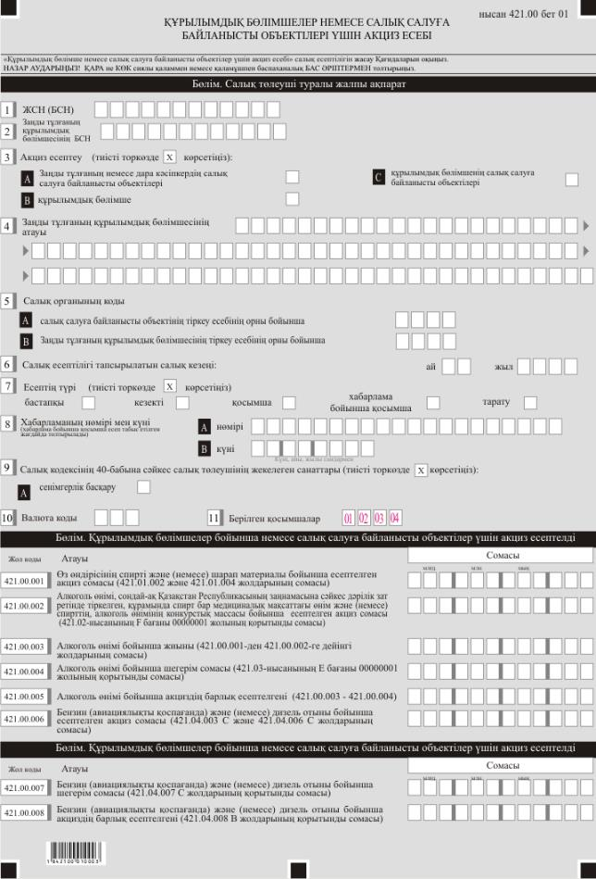

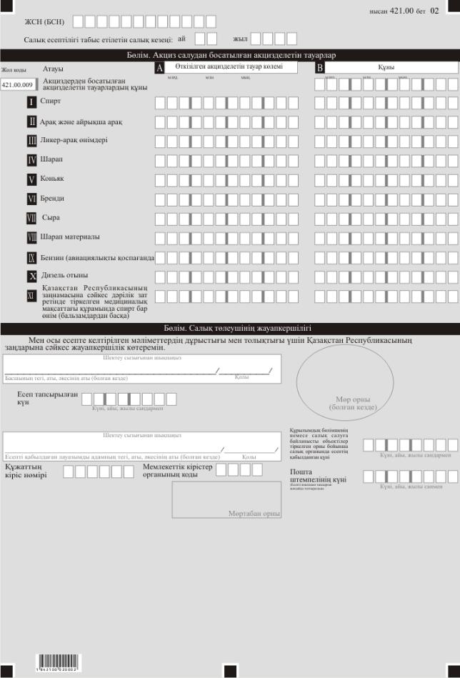

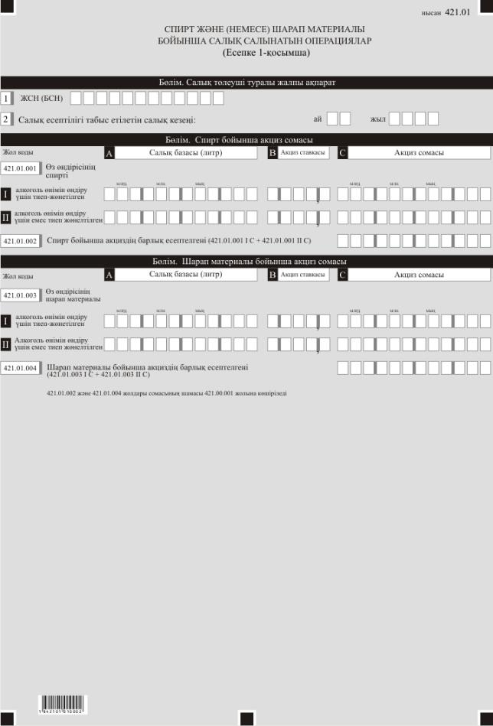

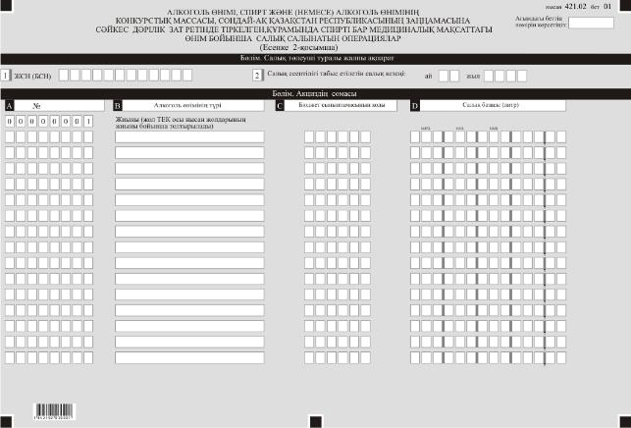

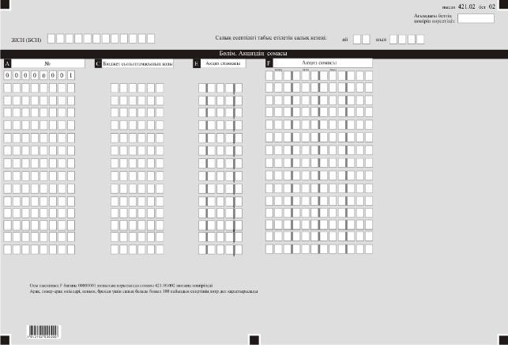

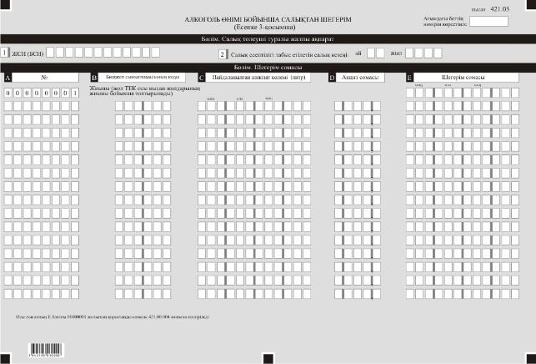

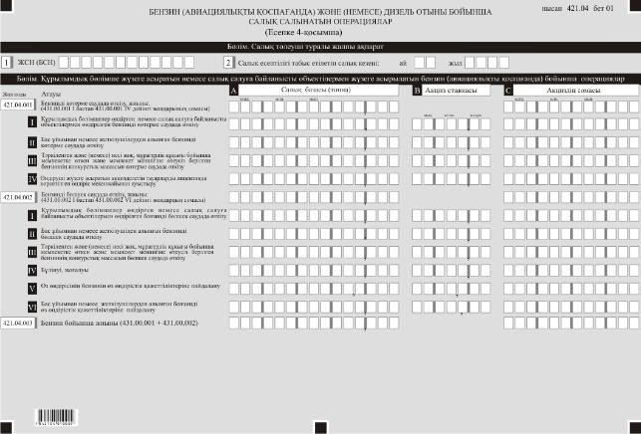

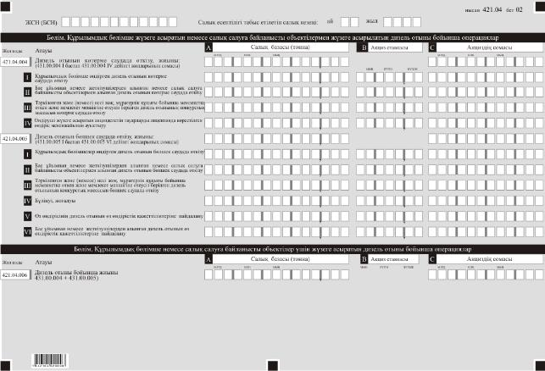

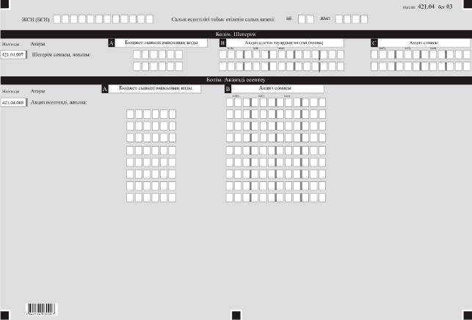

Қазақстан Республикасы
Қаржы министрінің
2018 жылғы 12 ақпандағы
№ 166 бұйрығына
31-қосымша
"Құрылымдық бөлімше немесе салық салуға байланысты объектілер үшін акциз есебі (421.00-нысаны)" салық есептілігін жасау қағидалары 1-тарау. Жалпы ережелер
1. Осы "Құрылымдық бөлімше немесе салық салуға байланысты объектілер үшін акциз есебі (421.00-нысаны)" салық есептілігін жасау қағидалары (бұдан әрі – Қағидалар) "Салық және бюджетке төленетін басқа да міндетті төлемдер туралы" 2017 жылғы 25 желтоқсандағы Қазақстан Республикасының Кодексіне (Салық кодексі) сәйкес әзірленді және құрылымдық бөлімшесі немесе салық салуға байланысты объектілері бар акциз төлеушілердің Салық кодексінің 11-бөліміне сәйкес құрылымдық бөлімшелер немесе салық салуға байланысты объектілер жүзеге асырған операциялар бойынша спиртке, алкоголь өнімдеріне, бензинге (авиациялықтан басқа), дизель отынына акциз сомаларын есептеуге арналған "Акциз есебі" салық есептілігінің (бұдан әрі – есеп) нысанын жасау тәртібін айқындайды.
2. Есеп есептің (421.00-нысан) өзінен және салық міндеттемелерін есептеу туралы ақпараттарды егжей-тегжейлі көрсетуге арналған оған қосымшалардан (421.01-ден 421.04-ке дейінгі нысандар) тұрады.
3. Есепті толтыру кезінде түзетуге, өшіруге және тазалауға жол берілмейді.
4. Көрсеткіштер болмаған кезде тиісті торкөздері толтырылмайды.
5. Есепке қосымшалар тиісті көрсеткіштерді ашуды талап ететін есептегі жолдар толтырылған кезде міндетті түрде жасалады.
6. Есепке қосымшаларда көрсетілуге тиіс деректер болмаған кезде олар жасалмайды.
7. Есепке қосымшалардың парағында бар жолдардағы көрсеткіштердің саны асып кеткен жағдайда, есепке қосымшалардың осыған ұқсас парағы қосымша толтырылады.
8. Осы Қағидаларда мынадай арифметикалық белгілер қолданылады: "+" – қосу; "–" – алу; "х" – көбейту; "/" – бөлу; "="– тең.
9. Сомалардың теріс мәндері тиісті жолдың (бағанның) бірінші сол жақтағы торкөзінде "–" белгісімен белгіленеді.
10. Есепті жасау кезінде:
1) қағаз жеткізгіште – қара немесе көк сиялы қаламмен немесе қаламұшпен, баспаханалық бас әріптермен немесе баспа құрылғысын пайдалана отырып толтырылады;
2) электрондық нысанда – Салық кодексінің 208-бабына сәйкес толтырылады.
11. Салық төлеуші (салық агенті) декларацияны Салық кодексінің 204-бабының 2-тармағына сәйкес қағаз және (немесе) электрондық жеткізгіштерде қазақ және (немесе) орыс тілдерінде жасайды, қол қояды, (Қазақстан Республикасының заңнамасында белгіленген жағдайларда мөрмен не электрондық цифрлық қолтаңбамен) куәландырады.
12. Есепті табыс ету кезінде:
1) келу тәртібінде қағаз жеткізгіште – екі данада жасалады, бір данасы есепті қабылдаған мемлекеттік кірістер органы қызметкерінің тегі, аты, әкесінің атын (болған кезде) мен қойылған қолы және мөрдің (мөртабан) бедері белгісімен салық төлеушіге (салық агентіне) қайтарылады.
2) пошта арқылы хабарламасы бар тапсырыс хатпен қағаз жеткізгіште – салық төлеуші (салық агенті) пошта немесе өзгелей байланыс ұйымының хабарламасын алады;
3) ақпараттарды компьютерлік өңдеуге жол беретін электрондық нысанда – салық төлеуші (салық агенті) мемлекеттік кірістер органдарының салық есептілігін қабылдау жүйесінің салық есептілігінің қабылданғаны немесе қабылданбағандығы туралы хабарлама алады.
Қосымшалардың "Салық төлеуші туралы жалпы ақпарат" деген бөлімдерінде осы есептің "Салық төлеуші туралы жалпы ақпарат" деген бөлімінде көрсетілген тиісті деректер көрсетіледі.
2-тарау. Есепті толтыру бойынша түсіндірме (421.00-нысаны)
13. "Салық төлеуші туралы жалпы ақпарат" бөлімінде салық төлеуші мынадай деректерді көрсетеді:
1) салық төлеушінің жеке сәйкестендіру нөмірі (бизнес-сәйкестендіру нөмірі) (бұдан әрі – ЖСН (БСН)).
2) заңды тұлғаның құрылымдық бөлімшесінің БСН;
3) акциздерді есептеу:
егер акциздерді есептеу салық салуға байланысты объектілері үшін жүзеге асырылған жағдайда А торкөзі белгіленеді;
егер акциздерді есептеу құрылымдық бөлімшелер үшін жүзеге асырылған жағдайда В торкөзі белгіленеді;
егер акциздерді есептеу құрылымдық бөлімшенің салық салуға байланысты объектілері үшін жүзеге асырылған жағдайда С торкөзі белгіленеді;
4) заңды тұлғаның құрылымдық бөлімшесінің атауы;
5) мемлекеттік кірістер органының коды:
А жолында салық салуға байланысты объектінің тіркеу есебі орны бойынша мемлекеттік кірістер органының коды көрсетіледі;
В жолында заңды тұлғаның құрылымдық бөлімшесінің тіркеу есебі орны бойынша мемлекеттік кірістер органының коды көрсетіледі;
6) салық есептілігі табыс етілетін салық кезеңі (айы, жылы) – есеп берілетін есепті салық кезеңі (араб сандарымен көрсетіледі);
7) есептің түрі.
Тиісті торкөздер есепті Салық кодексінің 206-бабында көрсетілген салық есептілігінің түрлеріне жатқызу есебімен белгіленеді;
8) хабарламаның нөмірі мен күні.
Жолдар Салық кодексінің 206-бабы 3-тармағы 4) тармақшасында көзделген есеп түрі табыс етілген жағдайда толтырылады;
9) Салық кодексінің 40-бабына сәйкес салық төлеушінің жекелеген санаттары.
Егер төлеуші А жолында көрсетілген санатқа жатқызылған жағдайда торкөзге белгі жасалады:
А – сенімгерлік басқару;
10) валюта коды-"Кедендік декларацияларды толтыру үшін пайдаланылатын жіктеуіштер туралы" Кеден одағы комиссиясының
2010 жылғы 20 қыркүйектегі № 378 шешімімен бекітілген 23 "Валюталар жіктеуіші" қосымшасына сәйкес валюта коды;
11) табыс етілген қосымшалар.
Табыс етілген қосымшалардың торкөздері белгіленеді.
14."Құрылымдық бөлімше немесе салық салуға байланысты объектілер үшін акциз есептелді" деген бөлімде:
1) 421.00.001-жолында меншікті өндірісінің спирті және (немесе) шарап материалы бойынша есептелген акциз сомасы көрсетіледі. Бұл жолға 421.01.002 – 421.01.004-жолдарында көрсетілген сома көшіріледі;
2) 421.00.002-жолында алкоголь өнімі, сондай-ақ Қазақстан Республикасының заңнамасына сәйкес дәрілік зат ретінде тіркелген, құрамында спирт бар медициналық мақсаттағы өнім және (немесе) конкурстық массаны өткізу, алкоголь өнімі бойынша есептелген акциздің сомасы көрсетіледі. Бұл жолға 421.02-нысаны F бағанының 00000001 жиынтық жолында көрсетілген сома көшіріледі;
3) 421.00.003-жолында 421.00.001-ден 421.00.002-ге дейінгі жолдардың сомасы ретінде айқындалатын құрылымдық бөлімше немесе салық салуға байланысты объекті үшін есептелген жалпы акциз сомасы көрсетіледі;
4) 421.00.004-жолында алкоголь өнімі бойынша салықтан шегеру сомасы көрсетіледі. Бұл жолға 421.03-нысаны Е бағанының 00000001 жиынтық жолында көрсетілген сома көшіріледі;
5) 421.00.005-жолында 421.00.003 және 421.00.004-жолдарының айырмасы ретінде айқындалатын алкоголь өнімі бойынша есептелген акциздің жалпы сомасы көрсетіледі;
6) 421.00.006-жолында бензин (авиациалықтан басқа) және (немесе) дизель отыны бойынша есептелген акциз сомасы көрсетіледі. Бұл жолға 421.04.003 С және 421.04.006 С жолдарында көрсетілген сома көшіріледі;
7) 421.00.007-жолында бензин (авиациалықтан басқа) және (немесе) дизель отыны бойынша салықтан шегеру сомасы көрсетіледі. Бұл жолға 421.04.007 С жолында көрсетілген жиынтық сомасы көшіріледі;
8) 421.00.008-жолында бензин (авиациалықтан басқа) және (немесе) дизель отыны бойынша есептелген акциздің жалпы сомасы көрсетіледі. Бұл жолға 421.04.008 В жолында көрсетілген жиынтық сомасы көшіріледі.
15. "Акциз салудан босатылған акцизделетін тауарлар" деген бөлімде:
1) 421.00.009 А жолында құрылымдық бөлімше өткізген Салық кодексінің 464-бабы 3-тармағына сәйкес акциздерден босатылған акцизделетін тауарлардың көлемі, сондай-ақ Салық кодексінің 468-бабы 1-тармағына сәйкес төтенше оқиғалар салдарынан акцизделетін тауарлардың бүлінген, жоғалған кездегі көлемі көрсетіледі;
2) 421.00.009 I А жолында өткізілген спирттің көлемі көрсетіледі;
3) 421.00.009 II А жолында өткізілген арақтың және айрықша арақтың көлемі көрсетіледі;
4) 421.00.009 III А жолында өткізілген ликер-арақ өнімдерінің көлемі көрсетіледі;
5) 421.00.009 IV А жолында өткізілген шараптың көлемі көрсетіледі;
6) 421.00.009 V А жолында өткізілген коньяктың көлемі көрсетіледі;
7) 421.00.009 VI А жолында өткізілген бренди көлемі көрсетіледі;
8) 421.00.009 VII А жолында өткізілген сыра көлемі көрсетіледі;
9) 421.00.009 VIII А жолында өткізілген шарап материалының көлемі көрсетіледі;
10) 421.00.009 IХ А жолында өткізілген бензиннің (авиациялықтан басқа) көлемі көрсетіледі;
11) 421.00.009 Х А жолында өткізілген дизель отынының көлемі көрсетіледі;
12) 421.00.009 ХI А жолында өткізілген Қазақстан Республикасының заңнамасына сәйкес дәрілік зат ретінде тіркелген медициналық мақсаттағы құрамында спирт бар өнімнің (бальзамдардан басқа) көлемі көрсетіледі.
13) 421.00.009 В жолында құрылымдық бөлімше өткізген Салық кодексінің 464-бабы 3-тармағына сәйкес акциздерден босатылған акцизделетін тауарлардың құны, сондай-ақ Салық кодексінің 468-бабы 1-тармағына сәйкес төтенше оқиғалар салдарынан акциздер салудан босатылған бүлінген, жоғалған акцизделетін тауарлардың құны көрсетіледі. Бұл жол 421.00.009 I В, 421.00.009 II В, 421.00.009 III В, 421.00.009 IV В, 421.00.009 V В, 421.00.009 VI В, 421.00.009 VII В, 421.00.009 VIII В, 421.00.009 IХ В, 421.00.009 Х В жолдарын қамтиды;
14) 421.00.009 I В жолында өткізілген спирттің құны көрсетіледі;
15) 421.00.009 II В жолында өткізілген арақтың және айрықша арақтың құны көрсетіледі;
16) 421.00.009III В жолында өткізілген ликер-арақ өнімдерінің құны көрсетіледі;
17) 421.00.009IV В жолында өткізілген шараптың құны көрсетіледі;
18) 421.00.009 V В жолында өткізілген коньяктың құны көрсетіледі;
19) 421.00.009 VI В жолында өткізілген бренди құны көрсетіледі;
20) 421.00.009 VII В жолында өткізілген сыра құны көрсетіледі;
21) 421.00.009 VIII В жолында өткізілген шарап материалының құны көрсетіледі;
22) 421.00.009 IХ В жолында өткізілген бензиннің (авиациялықтан басқа) құны көрсетіледі;
23) 421.00.009 Х В жолында өткізілген дизель отынының құны көрсетіледі;
24) 421.00.009 ХI В жолында өткізілген Қазақстан Республикасының заңнамасына сәйкес дәрілік зат ретінде тіркелген медициналық мақсаттағы құрамында спирт бар өнімнің (бальзамдардан басқа) құны көрсетіледі.
16. Өткізілген акцизделетін тауар көлемі салық базасына сәйкес айқындалады.
17. "Салық төлеушінің жауапкершілігі" деген бөлімде:
1) "Басшының тегі, аты, әкесінің аты (болған кезде)" деген жолында басшының құрылтай құжаттарына сәйкес басшының тегі, аты, әкесінің аты (болған кезде) көрсетіледі.
Егер есепті жеке тұлға табыс еткен кезде "Салық төлеушінің тегі, аты, әкесінің аты (болған кезде)" жолында салық төлеушінің жеке басын куәландыратын құжаттарға сәйкес тегі, аты, әкесінің аты (болған кезде) көрсетіледі;
2) есептің тапсырылған күні- мемлекеттік кірістер органына есептің тапсырылған күні;
3) "Есепті қабылдаған лауазымды адамның тегі, аты, әкесінің аты (болған кезде)" деген жолында есепті қабылдаған мемлекеттік кірістер органы қызметкерінің тегі, аты, әкесінің аты (болған кезде) көрсетіледі;
4) "Есепті қабылдаған лауазымды тұлғаның тегі, аты, әкесінің аты (болған кезде)" жолында декларацияны қабылдаған мемлекеттік кірістер органы қызметкерінің тегі, аты, әкесінің аты (болған кезде) көрсетіледі;
5) декларацияны қабылдау күні – Салық кодексінің 206-бабы 2-тармағына сәйкес декларацияның табыс етілген күні;
6) құжаттың кіріс нөмірі – мемлекеттік кірістер органы берген декларацияның тіркеу нөмірі;
7) пошта штемпелінің күні – пошта немесе өзге байланыс ұйымы қойған пошта штемпелінің күні.
Осы тармақтың 4), 5), 6) және 7) тармақшалары декларацияны қағаз жеткізгіште қабылдаған мемлекеттік кірістер органының қызметкері толтырады.
3-тарау. Спирт және (немесе) шарап материалы бойынша салық салынатын операциялар - 421.01-нысанын толтыру бойынша түсіндірме
18. Бұл нысан меншікті өндірісінің спирті және (немесе) шарап материалы бойынша салық салынатын операциялар туралы ақпаратты көрсетуге арналған.
19. "Спирт бойынша акциз сомасы" деген бөлімде:
1) А бағанында салық базасы көрсетіледі (литр);
2) В бағанында акциз ставкасы көрсетіледі;
3) С бағанында Салық кодексінің 472-бабына сәйкес есептелген акциз сомасы көрсетіледі;
4) 421.01.001 I жолы алкоголь өнімдерін өндіру үшін тиеп-жөнелтілген меншікті өндірісінің спирті бойынша акциздің есептелуі туралы мәліметтерді көрсетуге арналған;
5) 421.01.001 II жолында алкоголь өнімдерін өндіру үшін емес тиеп-жөнелтілген меншікті өндірісінің спирті бойынша акциздің есептелуі туралы мәліметтерді көрсетуге арналған;
6) 421.01.002 жолы С бағанының 421.01.001 I және С бағанының 421.01.001 II жолдарының сомалары ретінде айқындалатын спирт бойынша есептелген акциздің қорытынды сомасын көрсетуге арналған.
20. "Шарап материалы бойынша акциз сомасы" деген бөлімде:
1) А бағанында салық базасы көрсетіледі (литр);
2) В бағанында акциз ставкасы көрсетіледі;
3) С бағанында Салық кодексінің 472-бабына сәйкес есептелген акциз сомасы көрсетіледі;
4) 421.01.003 I жолы алкоголь өнімдерін өндіру үшін тиеп-жөнелтілген меншікті өндірісінің шарап материалы бойынша акциздің есептелуі туралы мәліметтерді көрсетуге арналған;
5) 421.01.003 II жолы алкоголь өнімдерін өндіру үшін емес тиеп-жөнелтілген меншікті өндірісінің шарап материалы бойынша акциздің есептелуі туралы мәліметтерді көрсетуге арналған;
6) 421.01.004 жолы С бағанының 421.01.003 I және С бағанының 421.01.003 II жолдарының сомасы ретінде айқындалған шарап материалы бойынша есептелген акциздің қорытынды сомасын көрсетуге арналған.
21. 421.01.002 және 421.01.004-жолдарының сомасы 421.00.001-жолына көшіріледі.
4-тарау. Алкоголь өнімі, спирт және (немесе) алкоголь өнімінің конкурстық массасы, сондай-ақ Қазақстан Республикасының заңнамасына сәйкес дәрілік зат ретінде тіркелген, құрамында спирті бар медициналық мақсаттағы өнім бойынша салық салынатын операциялар - 421.02-нысанын толтыру бойынша түсіндірме
22. Бұл нысан алкоголь өнімі бойынша салық салынатын операциялар туралы ақпаратты көрсету үшін арналған.
23. "Акциз сомасы" деген бөлімде:
1) А бағанында 00000001-жолынан басталатын жолдың реттік нөмірі көрсетіледі;
2) В бағанында ассортимент бөлігінде көрсетілмей, алкоголь өнімінің түрлері көрсетіледі;
3) С бағанында тиісті бюджет сыныптауышының коды көрсетіледі. Бір бюджет сыныптауышының кодына бір жол сәйкес келеді;
4) D бағанында алкоголь өнімінің көрсетілген түрі бойынша салық базасы көрсетіледі;
5) Е бағанында акциз ставкасы көрсетіледі;
6) F бағанында Салық кодексінің 472-бабына сәйкес есептелген акциз сомасы көрсетіледі;
7) F бағанының 00000001-жолында F бағаны бойынша жиынтық сома көрсетіледі.
Осы нысанның F бағанының 00000001-жолының жиынтық сомасы 421.00.002-жолына көшіріледі.
24. Арақ, ликер-арақ өнімдері, коньяк, бренди үшін салық базасы болып 100 пайыздық спирті литр қаралады, алкоголь өнімдерінің басқа түрлері бойынша литрде көрсетіледі.
5-тарау. Алкоголь өнімдері бойынша салықтан шегерім – 421.03-нысанын толтыру бойынша түсіндірме
25. Бұл нысан есепті салық кезеңінде алкоголь өнімінің өндірісі үшін нақты пайдаланылған және Салық кодексінің 474-бабына сәйкес шегерімге жататын шикізат үшін төленген акциз сомасын есептеуге арналған.
26. "Шегерім сомасы" деген бөлімде:
1) А бағанында жолдың реттік нөмірі көрсетіледі;
2) В бағанында бюджет сыныптауышының коды көрсетіледі;
3) С бағанында есепті салық кезеңінде алкоголь өнімінің өндірісіне пайдаланылған шикізаттың көлемі (литр) көрсетіледі. Акцизделетін тауар шикізатының пайдаланылған көлемі салық базасына сәйкес айқындалады;
4) D бағанында акциз ставкасы көрсетіледі;
5) Е бағанында шегерімге жататын акциз сомасы көрсетіледі.
6) Е бағанының 00000001-жолында Е бағаны бойынша жиынтық сома көрсетіледі.
Осы нысанның Е бағанының 00000001-жолының жиынтық сомасы 421.00.004-жолына көшіріледі.
6-тарау. Бензин (авиациялықтан басқа) және (немесе) дизель отыны бойынша салық салынатын оперциялар – 421.04-нысанын толтыру бойынша түсіндірме
27. "Құрылымдық бөлімшемен немесе салық салуға байланысты объектілермен жүзеге асырылатын бензин (авиациялықтан басқа) бойынша операциялар" деген бөлімі бензин (авиациялықтан басқа) бойынша салық кезеңінің ішінде құрылымдық бөлімшемен немесе салық салуға байланысты объектілермен жүзеге асырылған салық салынатын операциялар туралы ақпаратты көрсетуге арналған:
1) А бағанында салық салынатын операциялар бойынша салық базасының мөлшері көрсетіледі. Салық базасы тоннада көрсетіледі;
2) В бағанында акциз ставкасы көрсетіледі;
3) С бағанында Салық кодексінің 472-бабына сәйкес айқындалатын салық салынатын операциялар бойынша акциздің сомасы көрсетіледі;
4) 421.04.01-жолында 421.04.001 I-ден 421.04.001 IV-ке дейінгі жолдары сомасы ретінде айқындалатын көтерме сауда саласында өткізілген бензин бойынша мәліметтер көрсетіледі;
5) 421.04.001 I жолында құрылымдық бөлімшелер өндірген немесе салық салуға байланысты объектілер өндірген бензинді көтерме саудада сату бойынша мәліметтер көрсетіледі;
6) 421.04.001 ІІ жолында бас ұйымнан немесе жеткізушіден алынған бензинді көтерме өткізу бойынша мәліметтер көрсетіледі;
7) 421.04.001 ІІІ жолында тәркіленген және (немесе) иесіз, мемлекетке мұралау құқығы бойынша өткен және мемлекет меншігіне тегін берілген бензиннің конкурстық массасын көтерме саудада өткізу бойынша мәліметтер көрсетіледі;
8) 421.04.001 IV жолында лицензияда көрсетілген өндіріс мекенжайынан өндіруші жүзеге асыратын акцизделетін тауарларды жылжыту бойынша мәліметтер көрсетіледі;
9) 421.04.002-жолында 421.04.002 I-ден 421.04.002 VI-ға дейінгі жолдардың сомалары ретінде айқындалатын бөлшек сауда саласында өткізілген бензин бойынша мәліметтер көрсетіледі;
10) 421.04.002 I жолында құрылымдық бөлімше немесе салық салуға байланысты объектілер өндірген бензинді бөлшек саудада сату бойынша мәліметтер көрсетіледі;
11) 421.04.002 ІІ жолында бас ұйымнан немесе жеткізушіден алынған бензинді бөлшек саудада сату бойынша мәліметтер көрсетіледі;
12) 421.04.002 ІІІ жолында тәркіленген және (немесе) иесіз, мемлекетке мұралау құқығы бойынша өткен және мемлекет меншігіне тегін берілген бензиннің конкурстық массасын бөлшек саудада сату бойынша мәліметтер көрсетіледі;
13) 421.04.002 ІV жолында оның бүліну немесе жоғалу фактісі анықталған бензин бойынша мәліметтер көрсетіледі;
14) 421.04.002 V жолында өзінің өндірістік қажеттілігіне пайдаланылған меншікті өндірісінің бензині бойынша мәліметтер көрсетіледі;
15) 421.04.002 VІ жолында бас ұйымнан немесе жеткізушіден алынған және өз өндірісінің қажеттілігіне пайдаланылған бензин бойынша мәліметтер көрсетіледі;
16) 421.04.003-жолы 421.04.001, 421.04.002-жолдарында көрсетілген салық салынатын операциялар бойынша салық базасының жалпы мөлшерін, сондай-ақ осы 421.04.001 және 421.04.002-жолдарынының сомалары ретінде айқындалатын операциялар бойынша есептелген акциздің жиынтық сомасын айқындауға арналған.
28. "Құрылымдық бөлімшемен немесе салық салуға байланысты объектілермен жүзеге асырылатын дизель отыны бойынша операциялар" деген бөлімде дизель отыны бойынша есепті салық кезеңінің ішінде құрылымдық бөлімшемен немесе салық салуға байланысты объектілермен жасалған салық салынатын операциялар туралы ақпаратты көрсетуге арналған:
1) А бағанында салық салынатын операциялар бойынша салық базасының мөлшері көрсетіледі. Салық базасы тоннада көрсетіледі;
2) В бағанында акциз ставкасы көрсетіледі;
3) С бағанында Салық кодексінің 472-бабына сәйкес айқындалатын салық салынатын операциялар бойынша акциздің сомасы көрсетіледі;
4) 421.04.004-жолында 421.04.004 I бастап 421.04.004 IV дейінгі жолдардың сомалары ретінде айқындалатын көтерме сауда саласында сатылған дизель отыны бойынша мәліметтер көрсетіледі;
5) 421.04.004 І жолында құрылымдық бөлімше немесе салық салуға байланысты объектілер өндірген дизель отынын көтерме саудада өткізу бойынша мәліметтер көрсетіледі;
6) 421.04.004 ІІ жолында бас ұйымнан немесе жеткізушіден алынған дизель отынын көтерме саудада өткізу бойынша мәліметтер көрсетіледі;
7) 421.04.004 ІІІ жолында тәркіленген және (немесе) иесіз, мемлекетке мұралау құқығы бойынша өткен және мемлекет меншігіне тегін берілген дизель отынының конкурстық массасын көтерме саудада өткізу бойынша мәліметтер көрсетіледі;
8) 421.04.004 IV жолында лицензияда көрсетілген өндіріс мекенжайынан өндіруші жүзеге асыратын акцизделетін тауарларды жылжыту бойынша мәліметтер көрсетіледі;
9) 421.04.005-жолында 421.04.005 I-ден 421.04.005 VI-ға дейінгі жолдардың сомасы ретінде айқындалатын бөлшек сауда саласында өткізілген дизель отыны бойынша мәліметтер көрсетіледі;
10) 421.04.005 I жолында құрылымдық бөлімше немесе салық салуға байланысты объектілер өндірген дизель отынын бөлшек саудада сату бойынша мәліметтер көрсетіледі;
11) 421.04.005 ІІ жолында бас ұйымнан немесе жеткізушіден алынған дизель отынын бөлшек саудада сату бойынша мәліметтер көрсетіледі;
12) 421.04.005 ІІІ жолында тәркіленген және (немесе) иесіз, мемлекетке мұралау құқығы бойынша өткен және мемлекет меншігіне тегін берілген дизель отынының конкурстық массасын бөлшек саудада сату бойынша мәліметтер көрсетіледі;
13) 421.04.005 ІV жолында ол бойынша бүліну немесе жоғалу фактісі анықталған дизель отыны бойынша мәліметтер көрсетіледі;
14) 421.04.005 V жолында өзінің өндірісінің қажеттілігіне пайдаланылған меншікті өндірісінің дизель отыны бойынша мәліметтер көрсетіледі;
15) 421.04.005 VІ жолында бас ұйымнан немесе жеткізушіден алынған және өз өндірісінің қажеттілігіне пайдаланылған дизель отыны бойынша мәліметтер көрсетіледі;
16) 421.04.006-жолы 421.04.004, 421.04.005-жолдарында көрсетілген салық салынатын операциялар бойынша салық базасының жалпы мөлшерін, сондай-ақ осы 421.04.004 және 421.04.005-жолдарының сомасы ретінде айқындалатын операциялар бойынша есептелген акциздің жиынтық сомасын айқындауға арналған.
29. "Шегерімдер" деген бөлімде шегерімге жатқызылатын, сондай-ақ бюджет сыныптауышының кодтары бөлігінде акциздер сомаларын егжей-тегжейлі көрсетуге арналған:
1) 421.04.07-жолында шегерімнің жиынтық сомасы көрсетіледі;
2) А бағанында бюджет сыныптауышының коды көрсетіледі. Бір бюджет сыныптауышының кодына бір жол сәйкес келеді;
3) В бағанында акцизделетін тауардың көлемі (тоннада) көрсетіледі;
4) С бағанында есепті ай үшін акциз бойынша шегерім сомасы көрсетіледі.
30. "Акцизді есептеу" деген бөлімде 421.04.007-жолында көрсетілген шегерімдер кемітілген акциздердің есептелген жиынтық сомасын, сондай-ақ бюджет сыныптауышының кодтарының бөлігінде егжей-тегжейлі көрсетуге арналған:
1) 421.04.008-жолында есептелген акциздің жиынтық сомасы көрсетіледі;
2) А бағанында бюджет сыныптауышының коды көрсетіледі. Бір бюджет сыныптауышының кодына бір жол сәйкес келеді;
3) В бағанында есепті ай үшін есептелген акциз сомасы көрсетіледі.
Қазақстан Республикасы
Қаржы Министрінің
2018 жылғы 12 ақпандағы
№ 166 бұйрығына
32-қосымша

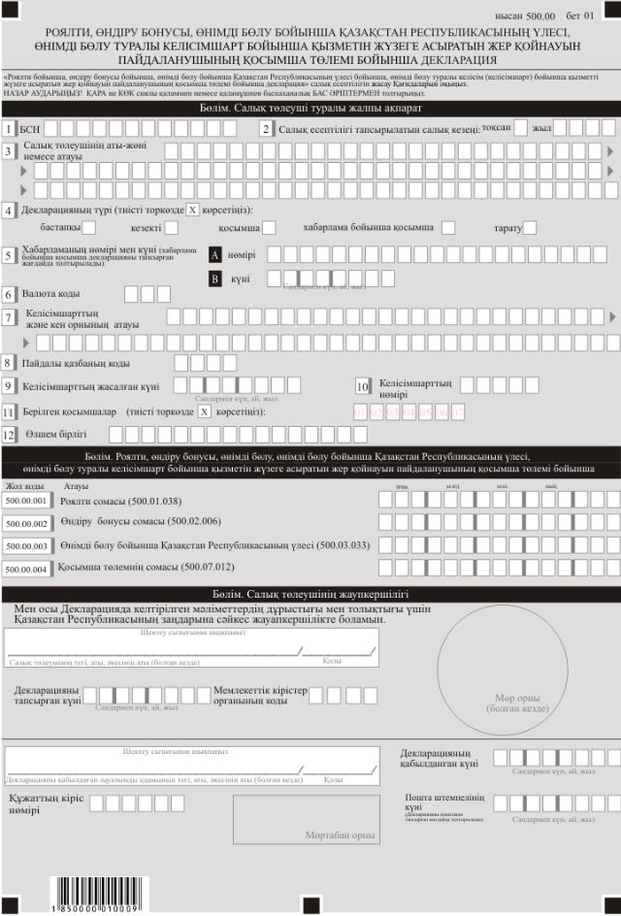

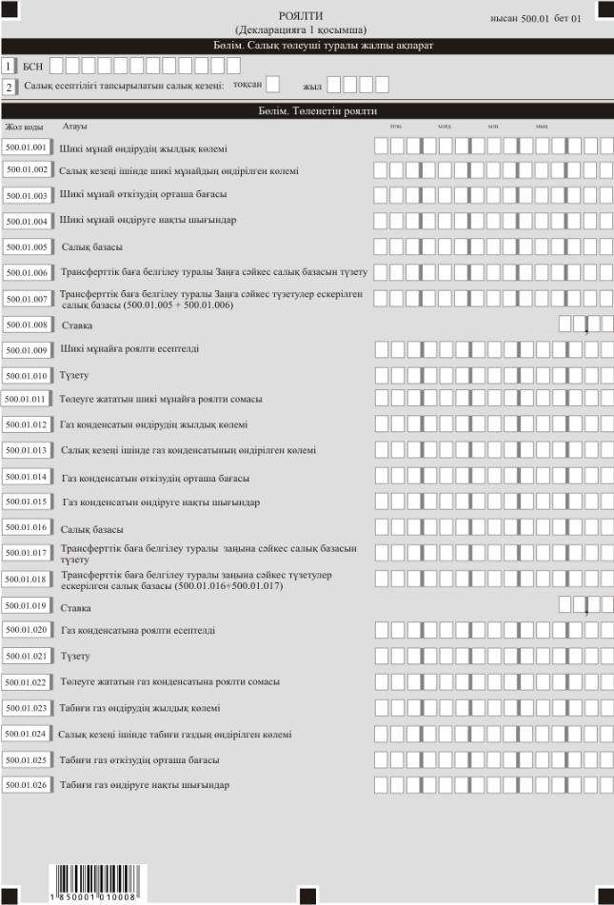

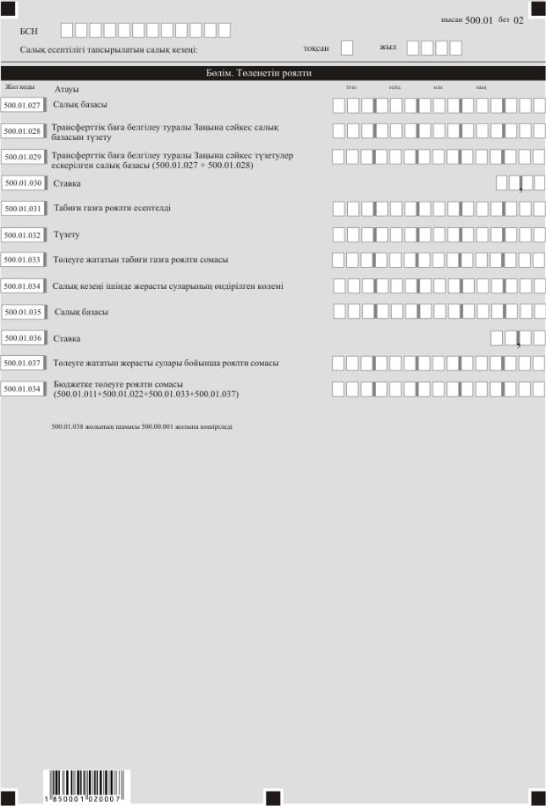

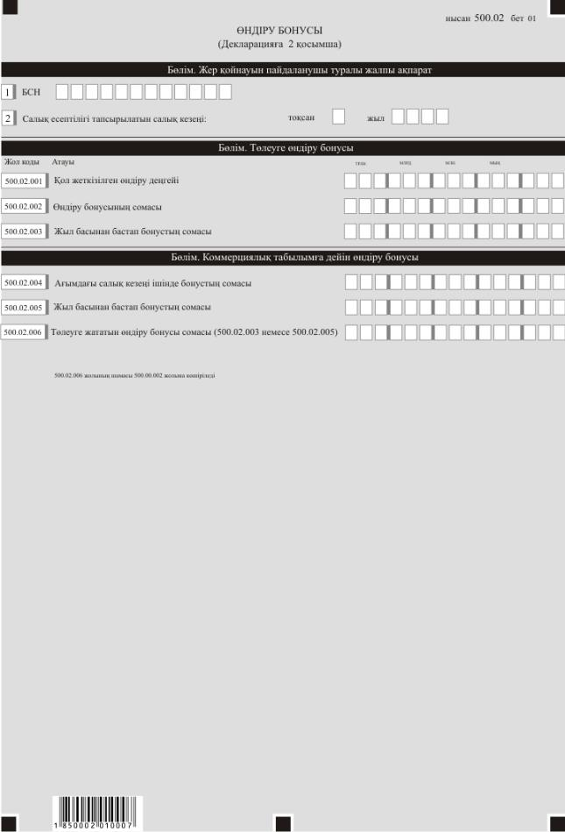

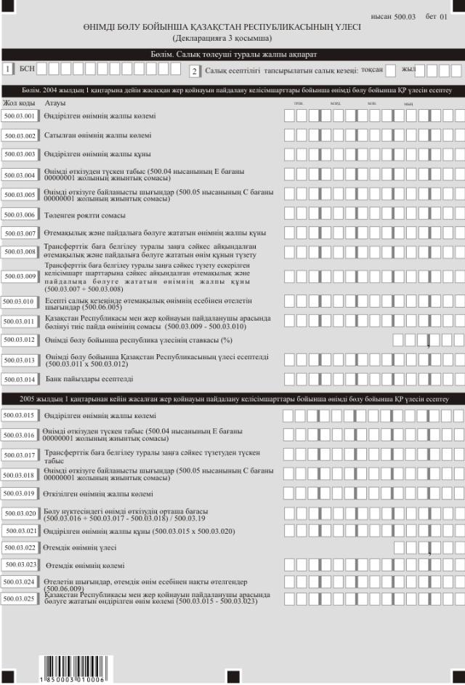

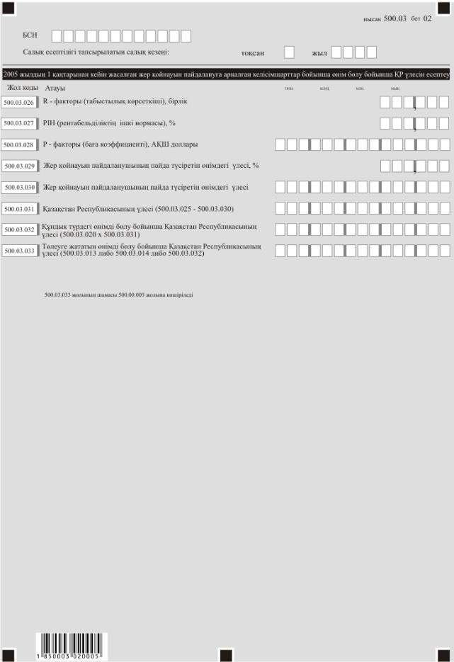

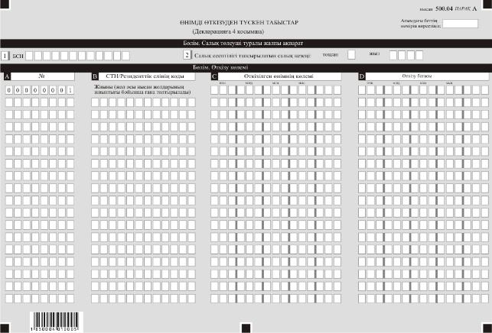

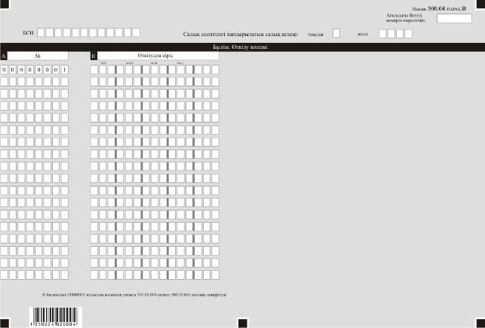

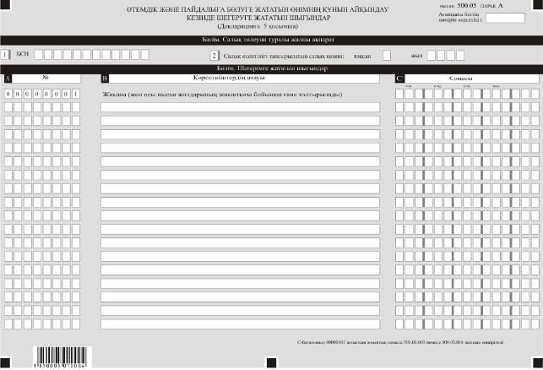

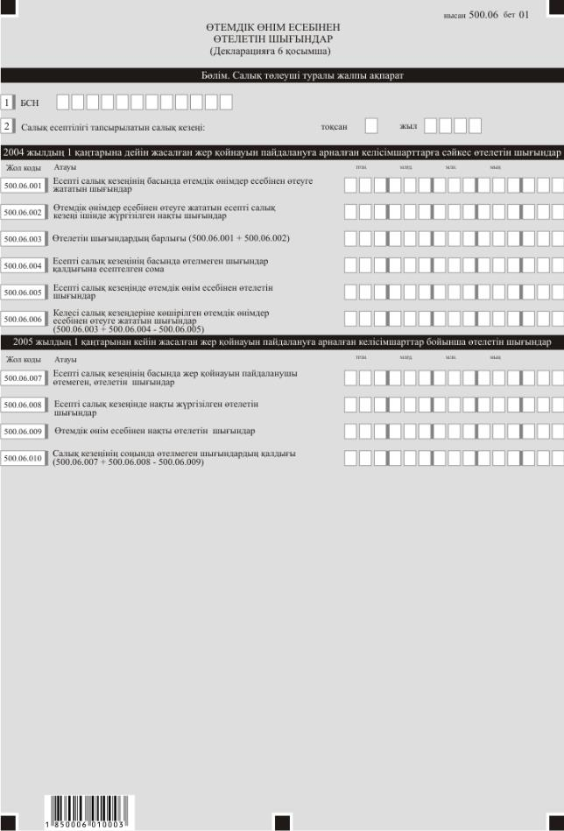

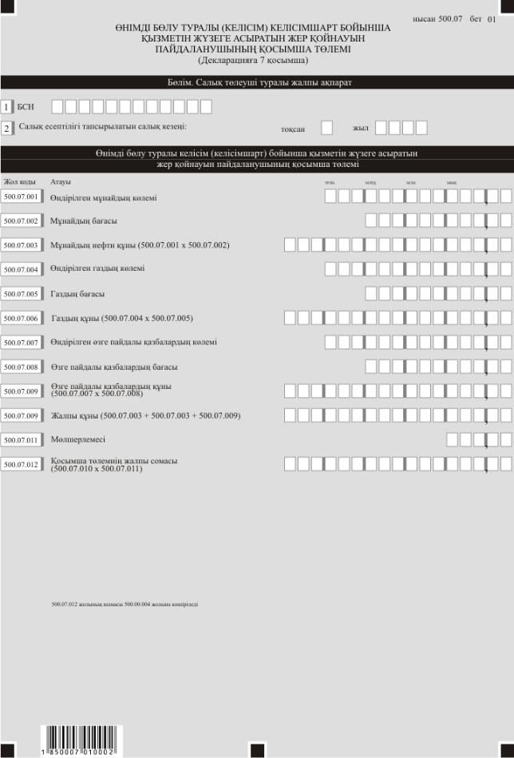

Қазақстан Республикасы
Қаржы Министрінің
2018 жылғы 12 ақпандағы
№ 166 бұйрығына
33-қосымша
"Роялти бойынша, өндіру бонусы бойынша, өнімді бөлу бойынша Қазақстан Республикасының үлесі бойынша, өнімді бөлу туралы келісім (келісімшарт) бойынша қызметін қызметін жүзеге асыратын жер қойнауын пайдаланушының қосымша төлемі бойынша (декларация) (500.00-нысан)" салық есептілігін жасау қағидалары 1-тарау. Жалпы ережелер
1. Осы "Роялти бойынша, өндіру бонусы бойынша, өнімді бөлу бойынша Қазақстан Республикасының үлесі бойынша, өнімді бөлу туралы келісім (келісімшарт) бойынша қызметін жүзеге асыратын жер қойнауын пайдаланушының қосымша төлемі бойынша декларация (500.00-нысан)" салық есептілігін жасау қағидалары (бұдан әрі – Қағидалар) "Салық және бюджетке төленетін басқа да міндетті төлемдер туралы" 2017 жылғы 25 желтоқсандағы Қазақстан Республикасының Кодексіне (Салық кодексі) сәйкес әзірленген және роялти, өндіру бонусы, өнімді бөлу бойынша Қазақстан Республикасының үлесі, жер қойнауын пайдаланушының қосымша төлемі бойынша салықты есептеуге арналған "Роялти бойынша, өндіру бонусы, бойынша өнімді бөлу бойынша Қазақстан Республикасының үлесі бойынша, өнімді бөлу туралы келісім (келісімшарт) бойынша қызметін жүзеге асыратын жер қойнауын пайдаланушының қосымша төлемі бойынша декларация" салық есептілігі нысанын (бұдан әрі – декларация) жасау тәртібін анықтайды. Декларацияны салық режимі Салық кодексінің 722-бабы 1-тармағында сәйкес белгіленген жер қойнауын пайдалануға арналған келісімшартқа немесе өнімді бөлу туралы келісімге (келісімшартқа) (бұдан әрі – Жер қойнауын пайдалану келісімшарты) сәйкес қызметін жүзеге асыратын жер қойнауын пайдаланушылар жасайды. Декларацияны жер қойнауын пайдаланушы орналасқан жерi бойынша мемлекеттік кірістер органына салық кезеңінен кейiнгi екінші айдың 15-нен кешiктiрмей табыс етедi. Салық кезеңі күнтізбелік тоқсан болып табылады. Салық төлеушi салықтың есептелген сомасын орналасқан жерi бойынша бюджетке салық кезеңiнен кейiнгi екінші айдың 25-інен кешiктiрмей төлеуге мiндеттi.
2. Декларация декларацияның өзінен (500.00-нысан) және оған салық міндеттемесін есептеу туралы ақпаратты егжей-тегжейлі көрсетуге арналған қосымшалардан (500.01-ден 500.07 дейінгі-нысандар) тұрады.
3. Декларацияны толтыру кезінде түзетулерге, өшіруге және тазалауға жол берілмейді.
4. Декларацияға қосымшалар тиісті көрсеткіштердің мәнін ашуды қажет ететін декларациядағы жолдарды толтыру кезінде міндетті түрде жасалады.
5. Декларацияға қосымшаларда көрсетілуге тиіс мәліметтер болмаған кезде олар жасалмайды.
6. Қосымша парағында бар жолдарда көрсеткіштер саны асып кеткен жағдайда, қосымшаның дәл сондай парағы толтырылады.
7. Сомалардың теріс мәндері декларацияның тиісті жолының (бағанының) сол жағындағы бірінші торкөзде "–" белгісімен көрсетіледі.
8. Декларацияны жасау кезінде:
1) қағаз жеткізгіште – қара немесе көк сиялы қаламмен немесе қаламұшпен, баспаханалық бас әріптермен немесе баспа құрылғысын пайдалана отырып толтырылады;
2) электрондық нысанда – Салық кодексінің 208-бабына сәйкес толтырылады.
9. Салық төлеуші (салық агенті) декларацияны Салық кодексінің 204-бабының 2-тармағына сәйкес қағаз және (немесе) электрондық жеткізгіштерде қазақ және (немесе) орыс тілдерінде жасайды, қол қояды, (Қазақстан Республикасының заңнамасында белгіленген жағдайларда мөрмен не электрондық цифрлық қолтаңбамен) куәландырады..
10. Декларация тапсыру кезінде:
1) келу тәртібінде қағаз жеткізгіште – екі данада жасалады, бір данасы декларацияны қабылдаған мемлекеттік кірістер органы қызметкерінің тегі, аты, әкесінің атын (болған кезде) мен қойылған қолы және мөрдің (мөртабан) бедері белгісімен салық төлеушіге (салық агентіне) қайтарылады.
2) пошта арқылы хабарламасы бар тапсырыс хатпен қағаз жеткізгіште – салық төлеуші (салық агенті) пошта немесе өзгелей байланыс ұйымының хабарламасын алады;
3) ақпараттарды компьютерлік өңдеуге жол беретін электрондық нысанда – салық төлеуші (салық агенті) мемлекеттік кірістер органдарының салық есептілігін қабылдау жүйесінің салық есептілігінің қабылданғаны немесе қабылданбағандығы туралы хабарлама алады.
11. Қосымшаның "Салық төлеуші туралы жалпы ақпарат" деген бөлімдерінде декларацияның "Салық төлеуші туралы жалпы ақпарат" деген бөлімінде көрсетілген тиісті деректер көрсетіледі.
2-тарау. Декларацияны толтыру бойынша түсіндірме (500.00-нысан)
12. "Салық төлеуші туралы жалпы ақпарат" деген бөлімде салық төлеуші келесі деректерді көрсетеді:
1) Салық төлеушінің бизнес-сәйкестендіру нөмірі (бұдан әрі – БСН).
Сенімгерлікпен басқарушы салық міндеттемесін орындаған кезде жолда сенімгерлікпен басқарушының БСН-і көрсетіледі;
2) салық есептілігі тапсырылатын салық кезеңі – декларация тапсырылатын есепті салық кезеңі (араб сандарымен көрсетіледі);
3) Құрылтай құжаттарына сәйкес заңды тұлғаның атауы жеке тұлғаның тегі, аты, әкесінің аты (ол болған жағдайда).
Сенімгерлікпен басқарушы салық міндеттемесін орындаған кезде жолда құрылтай құжаттарына сәйкес сенімгерлікпен басқарушы заңды тұлғаның атауы көрсетіледі;
4) декларацияның түрі – тиісті торкөздер декларацияны Салық кодексінің 206-бабында көрсетілген салық есептілігінің түрлеріне жатқызуды ескере отырып, белгіленеді.
5) хабарламаның нөмірі мен күні – торкөздер Салық кодексінің 206-бабы 3-тармағы 4) тармақшасында көзделген декларация түрі тапсырылған жағдайда толтырылады;
6) валюта коды – "Кеден декларацияларын толтыру үшін пайдаланыталын жіктеуіштер туралы" Кеден одағы комиссиясының 2010 жылғы 20 қыркүйектегі № 378 шешімімен бекітілген 23 "Валюта жіктеуіші" қосымшасына сәйкес валюта коды көрсетіледі;
7) келісімшарт пен кен орнының атауы – жер қойнауын пайдалануға арналған келісімшарт пен кен орындарының атауы көрсетіледі;
8) пайдалы қазбаның коды – осы Қағидалардың қосымшасына сәйкес пайдалы қазба коды көрсетіледі
9) келісімшарт жасасқан күні – уәкілетті мемлекеттік органмен өнімді бөлу туралы келісім (келісімшарт), жер қойнауын пайдалануға арналған келісімшарт жасасқан күн көрсетіледі;
10) келісімшарт нөмірі – өнімді бөлу туралы келісімді (келісімшартты), жер қойнауын пайдалануға арналған келісімшарттың уәкілетті мемлекеттік орган берген тіркеу нөмірі көрсетіледі.
11) ұсынылған қосымшалар – ұсынылған қосымшалардың тиісті торкөздері белгіленеді;
12) өлшем бірлігі – өнімді бөлу туралы келісімге (келісімшартқа), жер қойнауын пайдалануға арналған келісімшарттқа сәйкес өндірілген пайдалы қазбалардың өлшем бірлігі көрсетіледі (тоннада, текше/м., унцияда және т.б.).
13. "Төленетін роялти, өндіру бонусы, өнімді бөлу бойынша Қазақстан Республикасының үлесін есептеу, өнімді бөлу туралы келісім (келісімшарт) бойынша қызметін жүзеге асыратын жер қойнауын пайдаланушының қосымша төлемі" бөлімінде салық төлеуші мынадай мәліметтерді көрсетеді:
500.00.001 жолында бюджетке төлеуге жататын роялти сомасы көрсетіледі. Бұл жолға 500.01.038 жолында көрсетілген сома көшіріледі;
500.00.002 жолында жер қойнауын пайдалануға арналған келісімшартта көзделген салық режиміне сәйкес ағымдағы салық кезеңі үшін есептелген өндіру бонусының сомасы көрсетіледі. Бұл жолға 500.02.006 жолында көрсетілген сома көшіріледі;
500.00.003 жолында бюджетке төлеуге жататын өнімді бөлу бойынша Қазақстан Республикасының үлесінің есептелген сомасы көрсетіледі. Бұл жолға 500.03.033 жолында көрсетілген сома көшіріледі;
500.00.004 жолында жер қойнауын пайдаланушының есептелген қосымша төлемінің сомасы көрсетіледі. Бұл жолға 500.07.012 жолында көрсетілген сома көшіріледі.
14. "Салық төлеушінің жауапкершілігі" бөлімінде салық төлеуші келесі мәліметтерді көрсетеді:
1) "Салық төлеушінің тегі, аты, әкесінің аты (болған кезде)" жолында.
Декларацияны заңды тұлға табыс еткен кезде құрылтай құжаттарына сәйкес басшының тегі, аты, әкесінің аты (болған кезде) көрсетіледі.
Декларацияны жеке тұлға табыс еткен кезде деректер жеке басын куәландыратын құжаттарға сәйкес толтырылады;
2) декларацияның тапсырылған күні – декларация мемлекеттік кірістер органына берілген күн көрсетіледі;
3) мемлекеттік кірістер органының коды – салық төлеушінің орналасу орны бойынша мемлекеттік кірістер органының коды көрсетіледі;
4) "Декларация қабылдаған лауазымды тұлғаның тегі, аты, әкесінің аты (болған кезде)" жолында декларацияны қабылдаған мемлекеттік кірістер органы қызметкерінің тегі, аты, әкесінің аты (болған кезде) көрсетіледі;
5) декларация қабылданған күн – мемлекеттік кірістер органына декларацияның нақты тапсырылған немесе пошта немесе өзге байланыс ұйымынан келіп түскен күні көрсетіледі.
6) құжаттың кіріс нөмірі – мемлекеттік кірістер органы берген құжаттың тіркеу нөмірі көрсетіледі;
7) пошта штемпелінің күні – пошта немесе өзге байланыс ұйымында қойылған пошта штемпелінің күні көрсетіледі.
3-тарау. Роялти – 500.01-нысанын толтыру бойынша түсіндірме
15. 500.01-нысаны роялти бойынша салықты есептеуге арналған. Нысан Салық кодексінің 722-бабы 1-тармағына сәйкес салық режимі белгіленген жер қойнауын пайдалану келісімшартына немесе өнімді бөлу туралы келісімге (келісімшартқа) сәйкес қызметін жүзеге асыратын жер қойнауын пайдаланушылармен жасалады.
16. "Төленетін роялти" бөлімінде:
500.01.001 жолында шикі мұнай өндірудің жылдық көлемі, тоннада көрсетіледі;
500.01.002 жолында салық кезеңі ішінде шикі мұнайдың өндірілген көлемі, тоннада көрсетіледі;
500.01.003 жолында Жер қойнауын пайдалануға арналған келісімшарт шарттарына сәйкес роялти есептеу үшін айқындалған шикі мұнай өткізудің орташа бағасы көрсетіледі;
500.01.004 жолында шикі мұнайды өткізу болмаған кезде өндірілген мұнай құнын есептеу үшін айқындалған шикі мұнайды өндіруге арналған нақты шығындар көрсетіледі;
500.01.005 жолында салық базасы көрсетіледі;
500.01.006 жолында "Трансферттік баға белгілеу туралы" Қазақстан Республикасының Заңына (бұдан әрі – Трансферттік баға белгілеу туралы заңы) сәйкес айқындалған шикі мұнай құнының ауытқуы көрсетіледі;
500.01.007 жолында Трансферттік баға белгілеу туралы заңына сәйкес түзетулер ескерілген салық базасы, 500.01.005 және 500.01.006 жолдарының айқындалатын сомасы көрсетіледі;
500.01.008 жолында Жер қойнауын пайдалануға арналған келісімшарт шарттарына сәйкес белгіленген ставка көрсетіледі;
500.01.009 жолында шикі мұнайға есептелген роялти сомасы көрсетіледі;
500.01.010 жолында Жер қойнауын пайдалануға арналған келісімшарт шарттарына сәйкес жүргізілетін роялти сомаларын түзету көрсетіледі. Егер роялти сомаларын түзету жер қойнауын пайдалануға арналған келісімшартта көзделмеген жағдайда, есептелген роялти сомаларын түзету алғашқы тауар өнімін өткізудің нақты құнын негізге ала отырып, алғаш өткізу орын алған салық кезеңінде жүргізіледі. Өндірілген пайдалы қазбаларды кейінгі өткізу жағдайында, сондай-ақ Трансферттік баға белгілеу туралы заңына сәйкес толтырылады;
500.01.011 жолында төлеуге жататын шикі мұнайға роялти сомасы көрсетіледі;
500.01.012 жолында газ конденсатын өндірудің жылдық көлемі, текше метрде көрсетіледі;
500.01.013 жолында салық кезеңі ішінде өндірілген газ конденсатының көлемі, текше метрде көрсетіледі;
500.01.014 жолында Жер қойнауын пайдалануға арналған келісімшарт шарттарына сәйкес роялти есептеу үшін айқындалған газ конденсатын өткізудің орташа бағасы көрсетіледі;
500.01.015 жолында газ конденсатын өткізу болмаған кезде өндірілген газ конденсатының құнын есептеу үшін айқындалған газ конденсатын өндіруге нақты шығындар көрсетіледі;
500.01.016 жолында салық базасы көрсетіледі;
500.01.017 жолында Трансферттік баға белгілеу туралы заңына сәйкес айқындалған газ конденсаты құнының ауытқуы көрсетіледі;
500.01.018 жолында Трансферттік баға белгілеу туралы заңына сәйкес түзету ескерілген салық базасы, 500.01.016 және 500.01.017 жолдарының айқындалатын сомасы көрсетіледі;
500.01.019 жолында Жер қойнауын пайдалануға арналған келісімшарт шарттарына сәйкес белгіленген ставка көрсетіледі;
500.01.020 жолында газ конденсатына роялти есептеу сомасы көрсетіледі;
500.01.021 жолында Жер қойнауын пайдалануға арналған келісімшарт шарттарына сәйкес жүргізілетін роялти сомаларын түзету көрсетіледі. Егер роялти сомаларын түзету Жер қойнауын пайдалануға арналған келісімшартында көзделмеген жағдайда, есептелген роялти сомаларын түзету алғашқы тауар өнімін өткізудің нақты құнын негізге ала отырып, алғаш өткізу орын алған салық кезеңінде жүргізіледі. Өндірілген пайдалы қазбаларды кейінгі өткізу жағдайында, сондай-ақ Трансферттік баға белгілеу туралы заңына сәйкес толтырылады;
500.01.022 жолында төлеуге жататын газ конденсатына есептелген роялти сомасы көрсетіледі;
500.01.023 жолында табиғи газ өндірудің жылдық көлемі, текше метрде көрсетіледі;
500.01.024 жолында салық кезеңі ішінде табиғи газдың өндірілген көлемі, текше метрде көрсетіледі;
500.01.025 жолында Жер қойнауын пайдалануға арналған келісімшарт шарттарына сәйкес роялти есептеу үшін айқындалған табиғи газ өткізудің орташа бағасы көрсетіледі;
500.01.026 жолында табиғи газ өткізу болмаған кезде өндірілген газ конденсатының құнын есептеу үшін айқындалған табиғи газ өндіруге нақты шығындар көрсетіледі;
500.01.027 жолында салық базасы көрсетіледі;
500.01.028 жолында Трансферттік баға белгілеу туралы заңына сәйкес айқындалған табиғи газ құнының ауытқуы көрсетіледі;
500.01.029 жолында Трансферттік баға белгілеу туралы заңына сәйкес салық базасын түзету, 500.01.027 және 500.01.028 жолдарының айқындалатын сомасы көрсетіледі;
500.01.030 жолында Жер қойнауын пайдалану ға арналған келісімшарт шарттарына сәйкес белгіленген ставка көрсетіледі;
500.01.031 жолында табиғи газға есептелген роялти сомасы көрсетіледі;
500.01.032 жолында Жер қойнауын пайдалануға арналған келісімшарт шарттарына сәйкес жүргізілетін роялти сомаларын түзету көрсетіледі. Егер роялти сомаларын түзету жер қойнауын пайдалануға арналған келісімшартта көзделмеген жағдайда, есептелген роялти сомаларын түзету алғашқы тауар өнімін өткізудің нақты құнын негізге ала отырып, алғаш өткізу орын алған салық кезеңінде жүргізіледі. Өндірілген пайдалы қазбаларды кейінгі өткізу жағдайында, сондай-ақ Трансферттік баға белгілеу туралы заңына сәйкес толтырылады;
500.01.033 жолында төлеуге жататын табиғи газға роялти сомасы көрсетіледі;
500.01.034 жолында салық кезеңі ішінде жерасты суларының өндірілген көлемі, текше метрде көрсетіледі;
500.01.035 жолында Жер қойнауын пайдалануға арналған келісімшарт шарттарына сәйкес есептелген салық базасы көрсетіледі;
500.01.036 жолында Жер қойнауын пайдалануға арналған келісімшарт шарттарына сәйкес белгіленген ставка көрсетіледі;
500.01.037 жолында төлеуге жататын жерасты сулары бойынша есептелген роялти сомасы көрсетіледі;
500.01.038 жолында бюджетке төлеуге жататын роялти сомасы, айқындалатын 500.01.011, 500.01.022, 500.01.033 және 500.01.037 жолдарының сомасы көрсетіледі. 500.01.038 жолының сомасы Декларацияның 500.00.001 жолына көшіріледі.
4-тарау. Өндіру бонусы – 500.02-нысанын толтыру бойынша түсіндірме
17. 500.02-нысаны өндіру бонусын есептеуге арналған, Нысан Салық кодексінің 722-бабы 1-тармағына сәйкес салық режимі белгіленген жер қойнауын пайдалану келісімшартына немесе өнімді бөлу туралы келісімге (келісімшартқа) сәйкес қызметін жүзеге асыратын жер қойнауын пайдаланушылармен жасалады.
Нысанды жасау Салық кодексінің 722-бабы 1-тармағында көрсетілген жер қойнауын пайдаланушылар, осындай келісімшарт жасалған кездегі қолданыста болған салық заңнамасының нормаларының және келісімшартта айқындалған салық режимінің ерекшеліктерін ескере отырып толтыру жүзеге асырылады.
18. "Төленетін өндіру бонусы" бөлімінде:
Бұл бөлім келісімшарттық аумақта коммерциялық табу және уәкілетті органмен өндірудің жылдық жоспарын бекіткен жағдайда толтырылады;
500.02.001 жолында келісімшарт бойынша пайдалы қазбаны өндірудің қол жеткізілген жинақталған көлемі көрсетіледі;
500.02.002 жолында жер Жер қойнауын пайдалануға арналған келісімшартында көзделген салық режиміне сәйкес есептелген өндіру бонусының сомасы көрсетіледі;
500.02.003 жолында жыл басынан өндіру бонусының жиналған сомасы көрсетіледі.
19. "Коммерциялық табуға дейінгі өндіру бонусы" бөлімінде:
Бұл бөлім Жер қойнауын пайдалануға арналған келісімшартында көзделген салық режиміне сәйкес толтырылады;
500.02.004 жолында Жер қойнауын пайдалануға арналған келісімшартында көзделген салық режиміне сәйкес салық кезеңі үшін есептелген өндіру бонусының сомасы көрсетіледі;
500.02.005 жолында жыл басынан өндіру бонусының жинақталған сомасы көрсетіледі.
500.02.006 жолында төлеуге жататын өндіру бонусының сомасы, 500.02.003 немесе 500.02.005 жолдарының анқыталатын мәні көрсетіледі. Осы жолдың мәні Декларацияның 500.00.002 жолына көшіріледі.
5-тарау. Өнiмдi бөлу бойынша Қазақстан Республикасының үлесі – 500.03-нысанын жасау
20. 500.03-нысаны өнімді бөлу бойынша Қазақстан Республикасының үлесін есептеуге арналған. Нысан Жер қойнауын пайдалануға арналған келісімшартын жасасқан жер қойнауын пайдаланушылармен жасалады.
21. "2004 жылғы 1 қаңтарға дейін жасасқан жер қойнауын пайдалану келісімшарттары бойынша өнімді бөлу бойынша Қазақстан Республикасының үлесін есептеу" бөлімінде:
1) 500.03.001 жолында салық кезеңі ішінде өндірілген өнімнің жалпы көлемі көрсетіледі. Егер өндірілген өнімнің жалпы көлемі Жер қойнауын пайдалануға арналған келісімшарт шарттарына сәйкес өнімді бөлу бойынша Қазақстан Республикасының үлесін есептеу үшін база болып табылған жағдайда, осы жол жер қойнауын пайдаланушылармен толтырылады;
2) 500.03.002 жолында салық кезеңінде өткізілген өнімнің жалпы көлемі көрсетіледі. Бұл жол жер қойнауын пайдаланушылармен, егер өткізілген өнімнің жалпы көлемі Жер қойнауын пайдалануға арналған келісімшарт шарттарына сәйкес өнімді бөлу бойынша Қазақстан Республикасының үлесін есептеу үшін база болып табылған жағдайда толтырылады;
3) 500.03.003 жолында өндірілген өнімнің жалпы құны көрсетіледі. Осы жол жер қойнауын пайдаланушылармен, егер өндірілген өнімнің жалпы құны Жер қойнауын пайдалануға арналған келісімшарт шарттарына сәйкес өнімді бөлу бойынша Қазақстан Республикасының үлесін есептеу үшін база болып табылған жағдайда толтырылады;
4) 500.03.004 жолында қосылған құн салығы мен акцизді есепке алмағандағы өнімді өткізуден түскен табыс көрсетіледі. Бұл жолға 500.04-нысанының Е бағаны 00000001 жолының жиынтық сомасы көшіріледі. Бұл жолды Жер қойнауын пайдалануға арналған келісімшарт шарттарына сәйкес өткізілген өнімнің жалпы көлемі Қазақстан Республикасының үлесін есептеу үшін база болып табылған жағдайда жер қойнауын пайдаланушылармен толтырылады;
5) 500.03.005 жолында өнімді сатумен байланысты шығындар көрсетіледі, егер Жер қойнауын пайдалануға арналған келісімшарт шарттарына сәйкес аталған шығындар өтемдік және пайдалыға бөлуге жататын болса, өнімнің құнын айқындау кезінде есепке алынады. Бұл жолға 500.05-нысанының С бағаны 00000001 жолының жиынтық сомасы көшіріледі;
6) 500.03.006 жолында Жер қойнауын пайдалануға арналған келісімшарт шарттарына сәйкес салық кезеңі ішінде роялтидің нақты төленген сомасы көрсетіледі;
7) 500.03.007 жолында Жер қойнауын пайдалануға арналған келісімшарт шарттарына сәйкес айқындалған өтемдік және пайдалыға бөлуге жататын өнімнің жалпы құны көрсетіледі;
8) 500.03.008 жолында Трансферттік баға белгілеу туралы заңына сәйкес айқындалған өтемдік және пайдалыға бөлуге жататын өнім құнының ауытқу сомасы көрсетіледі;
9) 500.03.009 жолында Трансферттік баға белгілеу туралы заңына сәйкес түзету ескерілген Жер қойнауын пайдалануға арналған келісімшарт шарттарына сәйкес айқындалған өтемдік және пайдалыға бөлуге жататын өнімнің жалпы құны (500.03.007 және 500.03.008 жолдарының сомасы) көрсетіледі;
10) 500.03.010 жолында Жер қойнауын пайдалануға арналған келісімшарт шарттарына ең көп жол берілген мөлшерден аспайтын мөлшердегі салық кезеңі үшін өтелетін өнім есебінен өтелген шығындар сомасы көрсетіледі. Бұл жолға 500.06.005 жолының шамасы көшіріледі;
11) 500.03.011 жолында 500.03.009 және 500.03.010 жолдарының айырмасы ретінде айқындалатын Қазақстан Республикасы мен жер қойнауын пайдаланушы арасында бөлінуі тиіс пайда өнімінің сомасы көрсетіледі.
12) 500.03.012 жолында Жер қойнауын пайдалануға арналған келісімшарт шарттарына сәйкес белгіленген өнім бөлу бойынша Қазақстан Республикасы үлесінің қолданылатын ставкасы, пайызда көрсетіледі;
13) 500.03.013 жолында 500.03.011 және 500.03.012 жолдарында көрсетілген шамалардың туындысы ретінде айқындалатын бюджетке төленуі тиіс өнім бөлу бойынша Қазақстан Республикасының үлесінің есептелген сомасы көрсетіледі;
14) 500.03.014 жолында Республикаға бөлінген есептелген банк пайыздарының сомасы көрсетіледі. Бұл жол келісімшартқа сәйкес бекітілген мәмілелер шеңберінде соңғы сатулардан түсімдер бірлескен банк шотына аударылатын және шығындарды төлегенге дейін және қатысушылар арасында бөлгенге дейін сонда болатын, орналасқан кезеңіне банк пайыздары есептелетін кәсіпорындар үшін қолданылады.
22. "2005 жылдың 1 қаңтарынан кейін жасалған Жер қойнауын пайдалануға арналған келісімшарт бойынша өнім бөлу бойынша Қазақстан Республикасының үлесін есептеу" бөлімінде:
1) 500.03.015 жолында салық кезеңі ішінде өндірілген өнімнің жалпы көлемі көрсетіледі;
2) 500.03.016 жолында қосылған құн салығы мен акцизді есепке алмағандағы өнім өткізуден түскен табыс көрсетіледі. Бұл жолға 500.04-нысанының Е бағаны 00000001 жолының жиынтық сомасы көшіріледі;
3) 500.03.017 жолында Трансферттік баға белгілеу туралы заңына сәйкес түзетуден түскен табыс көрсетіледі;
4) 500.03.018 жолында егер өнімді өткізуге байланысты шығындар келісімшарттар шарттары бойынша өтемдік және пайдалыға бөлуге жататын өнім құнын айқындау кезінде ескерілген жағдайда аталған шығындар көрсетіледі Бұл жолға 500.05-нысанының С бағаны 00000001 жолының жиынтық сомасы көшіріледі. Бұл жолға 500.05-қосымшаның С бағанының жиынтық шамасы көшіріледі;
5) 500.03.019 жолында салық кезеңі ішінде өткізілген өнімнің жалпы көлемі көрсетіледі;
6) 500.03.020 жолында (500.03.016+500.03.017-500.03.018)/500.03.019 жолдарының қатынасы ретінде анықталатын, бөлу нүктесіндегі өнімді өткізудің орташа бағасы көрсетіледі;
7) 500.03.021 жолында 500.03.015 және 500.03.020 жолдарының туындысы ретінде айқындалатын өндірілген өнімнің құны көрсетіледі;
8) 500.03.022 жолында өтемдік өнімнің үлесі көрсетіледі;
9) 500.03.023 жолында өтемдік өнімнің көлемі көрсетіледі;
10) 500.03.024 жолында өтелетін шығындар көрсетіледі, салық кезеңінде өтемдік өнім есебінен нақты өтелген. Бұл жолға 500.06.009 жолының шамасы көшіріледі;
11) 500.03.025 жолында 500.03.015 және 500.03.023 жолдарының айырмасы ретінде айқындалатын Қазақстан Республикасы мен жер қойнауын пайдаланушы арасында бөлуге жататын өндірілген өнім көлемі көрсетіледі;
12) 500.03.026 жолында Жер қойнауын пайдалануға арналған келісімшарт шарттарына сәйкес айқындалатын R-факторы (табыстылық көрсеткіші) көрсетіледі;
13) 500.03.027 жолында Жер қойнауын пайдалануға арналған келісімшарт шарттарына сәйкес айқындалатын РІН (рентабельділіктің ішкі нормасы) көрсетіледі;
14) 500.03.028 жолында Жер қойнауын пайдалануға арналған келісімшарт шарттарына сәйкес айқындалатын Р–факторы (баға коэфициенті) көрсетіледі;
15) 500.03.029 жолында жер қойнауын пайдаланушының пайда түсіретін өнімдегі үлесі, пайызда көрсетіледі;
16) 500.03.030 жолында Жер қойнауын пайдалануға арналған келісімшарт шарттарына сәйкес айқындалатын жер қойнауын пайдаланушының пайда түсіретін өнімдегі үлесі көрсетіледі;
17) 500.03.031 жолында 500.03.025 және 500.03.030 жолдарының айырмасы ретінде айқындалатын өнімді бөлу бойынша Қазақстан Республикасының үлесі көрсетіледі;
18) 500.03.032 жолында 500.03.020 және 500.03.031 жолдарының туындысы ретінде айқындалатын, құндық түрдегі өнімді бөлу бойынша Қазақстан Республикасының үлесі көрсетіледі;
19) 500.03.033 жолында төлеуге жататын өнімді бөлу бойынша Қазақстан Республикасының үлесі көрсетіледі. Бұл жолға 500.03.013 немесе 500.03.014 немесе 500.03.032 жолдарының сомасы көшіріледі. Осы жолдың мәні Декларацияның 500.00.003 жолына көшіріледі.
6-тарау. Өнімді өткізуден түскен табыстар – 500.04-нысанын толтыру бойынша түсіндірме
23. 500.04-нысаны салық кезеңі ішінде өнімді сатудан түскен табыстарды айқындау бойынша ақпаратты көрсетуге арналған.
Егер Жер қойнауын пайдалануға арналған келісімшартында Қазақстан Республикасы үлесінің есебі үшін есептің кассалық әдісі қолданылатыны көзделсе, онда есепте төлем жер қойнауын пайдаланушының немесе уәкілетті мемлекеттік органның тиісті шотына түскен өткізу бойынша айналымдар ғана көрсетіледі.
24. "Өткізу көлемі" деген бөлімде:
1) А бағанында жолдың реттік нөмірі көрсетіледі, ол 00000001 жолынан басталады;
2) В бағанында салық төлеушінің тіркеу нөмірі немесе резиденттік елінің коды көрсетіледі.
Резидент емес салық төлеушінің резидент елінің коды Тауарларды декларациялау Қағидасының 22 "Әлем елдері жіктеушісіне" қосымшасына сәйкес көрсетіледі;
3) С бағанында өткізілген өнім көлемі (тоннада, текше м, унцияларда және т. б.) көрсетіледі;
4) D бағанында осы өнімді сату бағасы көрсетіледі;
5) Е бағанында өнімді сатудан түскен табыс көрсетіледі.
Е бағанында 00000001 жолының жиынтық сомасы 500.03-нысанның 500.03.004 немесе 500.03.016 жолына көшіріледі.
7-тарау. Өтемдік және пайдалыға бөлуге тиісті өнімнің құнын айқындау кезінде шегеруге жататын шығындар – 500.05-нысанын толтыру бойынша түсіндірме
25. 500.05-нысаны, егер Жер қойнауын пайдалануға арналған келісімшарт шарттары бойынша осы шығындар өтемдік және пайдалыға бөлуге тиісті өнімнің құнын айқындау кезінде ескерілетін жағдайда, салық кезеңі үшін өнімді өткізумен байланысты шығындарды айқындау бойынша ақпаратты көрсетуге арналған. Бұл ретте, осы нысанды 2004 жылғы 1 қаңтарға дейін және 2005 жылғы1 қаңтарынан кейін Жер қойнауын пайдалануға арналған келісімшартын жасасқан жер қойнауын пайдаланушылар толтырады.
26. "Шегерімге жататын шығындар" деген бөлімде:
1) А бағанында жолдың реттік нөмірі көрсетіледі, ол 00000001 жолынан басталады;
2) В бағанында шығындар баптарының қимасында салық кезеңі үшін өнімді өткізумен байланысты шығыстар көрсетіледі;
3) С бағанында өнімді өткізумен байланысты шығындар сомасы көрсетіледі.
С бағанында 00000001 жолының жиынтық сомасы 500.03-нысанның 500.03.005 немесе 500.03.018 жолына көшіріледі.
8-тарау. Өтемдік өнім есебінен өтелетін шығындар – 500.06-нысанын толтыру бойынша түсіндірме
27. 500.06-нысаны өтемдік өнім есебінен өтеуге жататын шығындарды айқындау бойынша ақпаратты көрсетуге арналған.
28. "2004 жылғы 1 қаңтарға дейін жасалған Жер қойнауын пайдалануға арналған келісімшарты бойынша өтелетін шығындар" бөлімінде:
1) 500.06.001 жолында есепті салық кезеңінің басында өтемдік өнімдер есебінен өтеуге жататын шығындар" көрсетіледі. Бұл жолға 500.06.006 жолынан салық кезеңінің басына өтемдік өнім есебінен өтеуге жататын шығындар сомасы көшіріледі. Егер декларация бірінші рет табыс етілсе, онда аталған жол толтырылмайды;
2) 500.06.002 жолында Жер қойнауын пайдалануға арналған келісімшарт шарттарына сәйкес өтемдік өнім есебінен өтеуге жататын салық кезеңі үшін жүргізілген нақты шығындар сомасы көрсетіледі;
3) 500.06.003 жолында 500.06.001 және 500.06.002 жолдарында көрсетілген сомалардың қосындысымен айқындалатын өтемдік өнім есебінен өтеуге жататын шығындардың жалпы сомасы көрсетіледі;
4) 500.06.004 жолында Жер қойнауын пайдалануға арналған келісімшарт шарттарына сәйкес салық кезеңінің басына өтелмеген шығындардың қалдығына есептелген сома көрсетіледі;
5) 500.06.005 жолында Жер қойнауын пайдалануға арналған келісімшарт шарттарына сәйкес салық кезеңі үшін ең жоғарғы рұқсат етілетін мөлшерден асырылмай өтемдік өнім есебінен өтелетін шығындар сомасы көрсетіледі;
6) 500.06.006 жолында салық кезеңінің соңына, өтелмеген шығыстар қалдығына есептелген соманы ескеріп өтемдік өнім есебінен өтелетін шығыстар сомасы көрсетіледі, ол кейінгі салық кезеңдеріне көшіріледі және (500.06.003 + 500.06.004 - 500.06.005) жолдарының қатынасы ретінде айқындалады.
29. "2004 жылдың 1 қаңтарынан кейін жасалған Жер қойнауын пайдалануға арналған келісімшарт бойынша өтелетін шығындар" бөлімінде:
1) 500.06.007 жолында салық кезеңінің басына жер қойнауын пайдаланушы өтемеген өтелетін шығындар көрсетіледі;
2) 500.06.008 жолында салық кезеңінде нақты жүргізілген өтелетін шығындар көрсетіледі;
3) 500.06.009 жолында есепті салық кезеңінде өтемдік өнім есебінен нақты өтелген өтелетін шығындар сомасы көрсетіледі;
4) 500.06.010 жолында келесі салық кезеңдеріне көшірілетін және (500.06.007 + 500.06.008 - 500.06.009) қатынасы ретінде айқындалатын, салық кезеңінің соңына өтелмеген шығындардың қалдығы көрсетіледі.
9. Өнімді бөлу туралы келісім (келісімшарт) бойынша қызметін жүзеге асыратын жер қойнауын пайдаланушының қосымша төлемі – 500.07-нысанын толтыру бойынша түсіндірме
30. 500.07-нысан өнімді бөлу туралы келісім (келісімшарт) бойынша қызметін жүзеге асыратын жер қойнауын пайдаланушының қосымша төлемі бойынша ақпаратты бейнелеу үшін арналған.
31. "Өнімді бөлу туралы келісім (келісімшарт) бойынша қызметін жүзеге асыратын жер қойнауын пайдаланушының қосымша төлемі" бөлімінде:
1) 500.07.001 жолында газды қоспағанда, өндірілген мұнайдың көлемі, метрлік тоннада көрсетіледі, ол келесі формула бойынша анықталады:
V тонн S = | V барр.1 | + | V барр.2 | + | V барр.n | , онда:
V тонн S = | К барр.1 | + | К барр.2 | + | К барр.n | , онда:
V тонна S – метрлік тоннада айқындалған, салық кезеңі ішінде өндірілген мұнайдың жалпы көлемі;
V барр.1, V барр.2, V барр.n – баррельде айқындалған, өндірілген мұнайдың әрбір партиясының көлемі;
К барр.1, К барр.2, К барр.n – өндірілген мұнайдың әрбір тиісті партиясы бойынша сапалық төлқұжатта көрсетілген баррелизация коэффициенті;
2) 500.07.002 жолында газды қоспағанда, өндірілген мұнайдың бағасы көрсетіледі;
3) 500.07.003 жолында газды қоспағанда, мұнайдың құны, 500.07.001 және 500.07.002 жолдарының туындысы ретінде айқындалатын сомасы көрсетіледі;
4) 500.07.004 жолында өндірілген газдың көлемі, текше метрде көрсетіледі;
5) 500.07.005 жолында газдың бағасы көрсетіледі;
6) 500.07.006 жолында 500.07.004 және 500.07.005 жолдарының (500.07.004 х 500.07.005) туындысы ретінде айқындалатын газдың құны көрсетіледі;
7) 500.07.007 жолында өзге пайдалы қазбалардың өндірілген көлемі, метрлік тоннада, текше метрде көрсетіледі;
8) 500.07.008 жолында өзге пайдалы қзабалардың бағасы көрсетіледі;
9) 500.07.009 жолында 500.07.007 және 500.07.008 жолдарының (500.07.007 х 500.07.008) туындысы ретінде, айқындалатын өзге пайдалы қазбалардың құны көрсетіледі;
10) 500.07.010 жолында 500.07.003, 500.07.006 және 500.07.009 жолдарының (500.07.003 + 500.07.006 + 500.07.009) сомасы ретінде айқындалатын, жалпы құны көрсетіледі;
11) 500.07.011 жолында өнімді бөлу туралы келісімге (келісімшартқа) сәйкес мөлшерлемесі көрсетіледі;
12) 500.07.012 жолында 500.07.010 және 500.07.011 жолдарының (500.07.010 х 500.07.011) туындысы ретінде айқындалатын, қосымша төлемнің жалпы сомасы көрсетіледі. Осы жолдың мәні декларацияның 500.00.004 жолына көшіріледі.
"Роялти бойынша, өндіру
бонусы бойынша, өнімді бөлу
бойынша Қазақстан
Республикасының үлесі
бойынша, өнімді бөлу туралы
келісім (келісімшарт) бойынша
қызметін қызметін жүзеге
асыратын жер қойнауын
пайдаланушының қосымша
төлемі бойынша (декларация)
(500.00-нысан)" салық есептілігін жасау
Қағидаларына қосымша
Пайдалы қазбалардың кодтары:
№ ПҚК | ПҚК аты
0001 | Сутегі
0002 | Гелий
0003 | Литий
0004 | Бериллий
0005 | Бор
0006 | Көміртегі
0007 | Азот
0008 | Оттегі
0009 | Фтор
0010 | Неон
0011 | Натрий
0012 | Магний
0013 | Алюминий
0014 | Кремний
0015 | Фосфор
0016 | Күкірт
0017 | Хлор
0018 | Аргон
0019 | Калий
0020 | Кальций
0021 | Скандий
0022 | Титан
0023 | Ванадий
0024 | Хром
0025 | Марганец
0026 | Темір
0027 | Кобальт
0028 | Никель
0029 | Мыс
0030 | Мырыш
0031 | Галлий
0032 | Германий
0033 | Күшән
0034 | Селен
0035 | Бром
0036 | Криптон
0037 | Рубидий
0038 | Стронций
0039 | Иттрий
0040 | Цирконий
0041 | Ниобий
0042 | Молибден
0043 | Технеций
0044 | Рутений
0045 | Родий
0046 | Палладий
0047 | Күміс
0048 | Кадмий
0049 | Индий
0050 | Қалайы
0051 | Сүрме
0052 | Теллур
0053 | Йод
0054 | Ксенон
0055 | Цезий
0056 | Барий
0057 | Лантан
0058 | Гафний
0059 | Тантал
0060 | Вольфрам
0061 | Рений
0062 | Осмий
0063 | Иридий
0064 | Платина
0065 | Алтын
0066 | Сынап
0067 | Таллий
0068 | Қорғасын
0069 | Висмут
0070 | Полоний
0071 | Астат
0072 | Радон
0073 | Франций
0074 | Радий
0075 | Актиний
0076 | Резерфодий
0077 | Дубний
0078 | Сиборгий
0079 | Борий
0080 | Хассий
0081 | Майтнерий
0082 | Металлургия үшін кенге жатпайтын шикізат
0083 | Қалыптық құмдар
0084 | Алаптық шпат
0085 | Пегматит
0086 | Басқа да алюминий тотығы жыныстары
0087 | Әктас
0088 | Доломит
0089 | Әктасты-доломит жыныстары
0090 | Тамақ өнеркәсібі үшін әктас
0091 | Басқа да кенге жатпайтын шикізат
0092 | Отқа төзімді саздар
0093 | Каолин
0094 | Вермикулит
0095 | Ас тұзы
0096 | Жергілікті құрылыс материалдары
0097 | Вулкандық кеуек жыныстары
0098 | Вулкандық суқұрамдас әйнек
0099 | Әйнек тәріздес жыныстар
0100 | Перлит
0101 | Обсидиан
0102 | Малта тас
0103 | Қиыршық тас
0104 | Гипс
0105 | Қиыршық тас-құм аралас
0106 | Гипсті тас
0107 | Ангидрит
0108 | Гажа
0109 | Саз
0110 | Саз жыныстары (балқуы ауыр және оңай балқитын саздар, суглинкалар, аргиллиттер, алевролиттер, сазды тақтатастар)
0111 | Әкбор
0112 | Мергель
0113 | Мергельді-әкбор жыныстары
0114 | Кремний жыныстары (трепел, опоктар, диатомит)
0115 | Кварцты-алап шпат жыныстары
0116 | Гранит
0117 | Диабаз
0118 | Мәрмар
0119 | Базальт
0120 | Басқа тұнбалы, атылған, метаморфияллық жыныстары
0121 | Тоқпақ тас
0122 | Құм (кварцтық, құрылыс, алап шпаттық)
0123 | Құмдық
0124 | Табиғи пигменттер
0125 | Ұлу тас
0126 | Жер асты сулары
Қазақстан Республикасы
Қаржы Министрінің
2018 жылғы 12 ақпандағы
№ 166 бұйрығына
34-қосымша

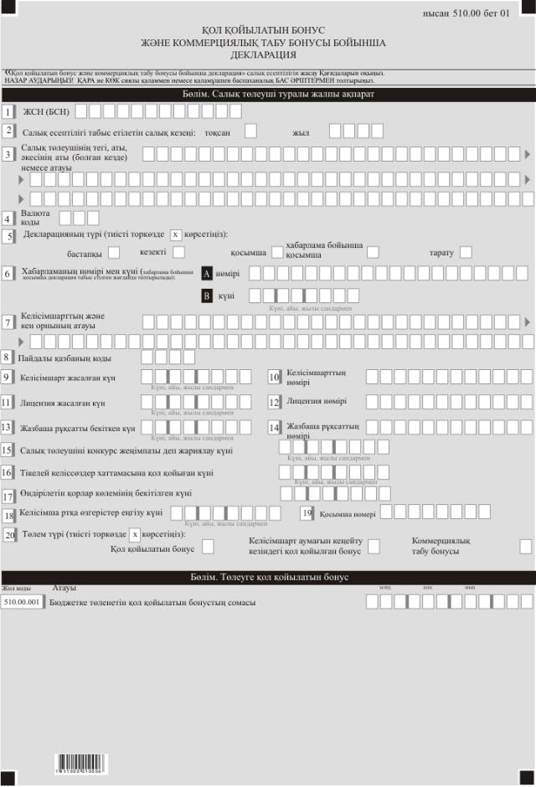

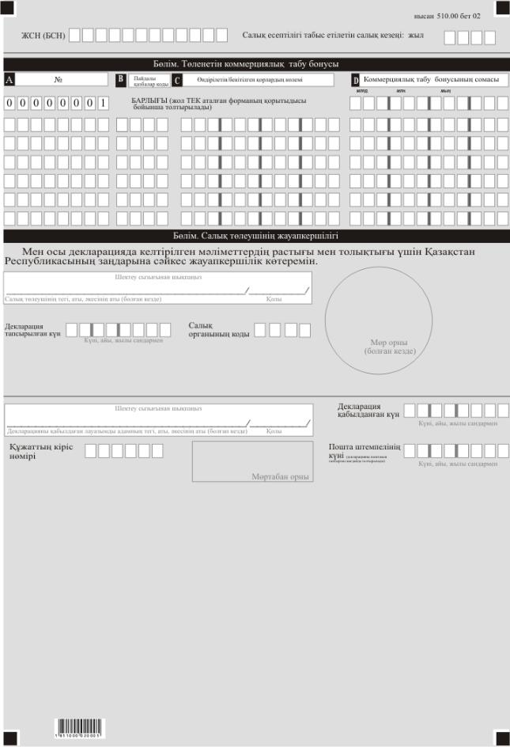

Қазақстан Республикасы
Қаржы министрінің
2018 жылғы 12 ақпандағы
№ 166 бұйрығына
35-қосымша
"Қол қойылатын бонус және коммерциялық табу бонусы бойынша декларация (510.00 нысан)" салық есептілігін жасау қағидалары 1-тарау. Жалпы ережелер
1. Осы "Қол қойылатын бонус және коммерциялық табу бонусы бойынша декларация (510.00-нысан)" салық есептілігін жасау қағидалары (бұдан әрі – Қағидалар) "Салық және бюджетке төленетін басқа да міндетті төлемдер туралы" 2017 жылғы 25 желтоқсандағы Қазақстан Республикасының Кодексіне (Салық кодексі) сәйкес әзірленген және "Қол қойылатын бонус бойынша салықты есептеуге арналған қол қойылатын бонус бойынша декларация" салық есептілігінің нысандарын (бұдан әрі – декларация) жасау тәртібін айқындайды. Қол қойылатын бонус бойынша декларацияны жеке және заңды тұлғалар Қазақстан Республикасының заңнамасында белгіленген тәртіппен жасалған әрбір жер қойнауын пайдалануға арналған келісімшарт бойынша бөлек жасайды.
1-1. Осы Қағида 2018 жылғы салық есептілігін табыс ету бойынша міндеттемелерге қолданылады.
Ескерту. 1-тарау 1-1-тармақпен толықтырылды – ҚР Қаржы министрінің 20.12.2018 № 1095 (01.01.2019 бастап қолданысқа енгізіледі) бұйрығымен.
2. Декларацияны толтыру кезінде түзетулерге, өшіруге және тазалауға жол берілмейді.
3. Декларацияда соманың теріс мәні тиісті жолдың (бағанның) бірінші сол торкөзінде "–" белгісімен көрсетіледі.
4. Декларацияны жасау кезінде:
1) қағаз жеткізгіште – қара немесе көк сиялы қаламмен немесе қаламұшпен, баспаханалық бас әріптермен немесе баспа құрылғысын пайдалана отырып толтырылады;
2) электрондық нысанда – Салық кодексінің 208-бабына сәйкес толтырылады.
5. Салық төлеуші (салық агенті) декларацияны Салық кодексінің 204-бабының 2-тармағына сәйкес қағаз және (немесе) электрондық жеткізгіштерде қазақ және (немесе) орыс тілдерінде жасайды, қол қояды, (Қазақстан Республикасының заңнамасында белгіленген жағдайларда мөрмен не электрондық цифрлық қолтаңбамен) куәландырады.
6. Декларацияны табыс ету кезінде:
1) келу тәртібінде қағаз жеткізгіште – екі данада жасалады, бір данасы декларацияны қабылдаған мемлекеттік кірістер органы қызметкерінің тегі, аты, әкесінің атын (болған кезде) мен қойылған қолы және мөрдің (мөртабан) бедері белгісімен салық төлеушіге (салық агентіне) қайтарылады.
2) пошта арқылы хабарламасы бар тапсырыс хатпен қағаз жеткізгіште – салық төлеуші (салық агенті) пошта немесе өзгелей байланыс ұйымының хабарламасын алады;
3) ақпараттарды компьютерлік өңдеуге жол беретін электрондық нысанда – салық төлеуші (салық агенті) мемлекеттік кірістер органдарының салық есептілігін қабылдау жүйесінің салық есептілігінің қабылданғаны немесе қабылданбағандығы туралы хабарлама алады.
2-Тарау. Декларацияны толтыру бойынша түсіндірме (510.00-ысан)
7."Салық төлеуші туралы жалпы ақпарат" бөлімінде салық төлеуші мынадай деректерді көрсетеді:
1) Салық төлеушінің жеке сәйкестендіру нөмірі (бизнес-сәйкестендіру нөмірі) (бұдан әрі – ЖСН (БСН)). Бұл ретте салық міндеттемесін сенімгерлікпен басқарушы орындаған кезде жолда сенімгерлікпен басқарушының ЖСН (БСН) көрсетіледі;
2) салық есептілігі тапсырылатын салық кезеңі – декларация тапсырылатын салықтық есептілік кезеңі (араб сандарымен көрсетіледі);
3) салық төлеушінің тегі, аты, әкесінің аты (болған кезде) немесе атауы, жеке тұлғаның тегі, аты, әкесінің аты (болған кезде) немесе заңды тұлғаның құрылтай құжаттарына сәйкес атауы көрсетіледі;
4) "Кеден декларацияларын толтыру үшін пайдаланыталын жіктеуіштер туралы" Кеден одағы комиссиясының 2010 жылғы 20 қыркүйектегі № 378 шешімімен бекітілген 23 "Валюта жіктеуіші" қосымшасына сәйкес валюта коды көрсетіледі;
5) декларацияның түрі.
Тиісті торкөздер декларацияны Салық кодексінің 206-бабында көрсетілген салық есептілігінің түрлеріне жатқызуды ескере отырып, белгіленеді;
6) хабарламаның нөмірі мен күні.
Торкөздер Салық кодексінің 206-бабы 3-тармағының 4) тармақшасында көзделген декларация түрі тапсырылған жағдайда толтырылады;
7) келісімшарттың / лицензияның және кен орнының атауы.
8) пайдалы қазбаның коды – осы Қағидалардың қосымшасына сәйкес пайдалы қазба коды көрсетіледі (бұдан әрі – ПҚК);
9) келісімшарттың жасалған күні - жер қойнауын пайдалануға арналған келісімшарттың жасалған күні көрсетіледі;
10) келісімшарттың нөмірі – уәкілетті мемлекеттік органымен берілген жер қойнауын пайдалануға арналған келісімшарттың тіркеу нөмірі көрсетіледі;
11) лицензия жасасқан күн – қатты пайдалы қазбаларды барлауға немесе өндіруге, геологиялық зерттеуге, жер қойнауын старатель және қолдану лицензиясының күні көрсетіледі;
12) қатты пайдалы қазбаларды барлауға немесе өндіруге, геологиялық зерттеуге, жер қойнауын старатель және қолдану лицензиясының нөмірі көрсетіледі;
13) ортақ қолданылатын автомобильді жолдарын, темір жолды және гидроғимараттарды жөндеудің және құрылыстың (қайта құру) кезінде қолданылатын, жер қойнауын пайдалану құқығын барлауға немесе кең таралған пайдалы қазбаларды өндіруге жазбаша рұқсат беру күні көрсетіледі.
14) ортақ қолданылатын автомобильді жолдарын, темір жолды және гидроғимараттарды жөндеудің және құрылыстың (қайта құру) кезінде қолданылатын, жер қойнауын пайдалану құқығын барлауға немесе кең таралған пайдалы қазбаларды өндіруге жазбаша рұқсат беру нөмірі көрсетіледі.
15) Қазақстан Республикасының жер қойнаулары мен жер қойнауларын пайдалану туралы заңнамасында белгіленген тәртіппен салық төлеушінің конкурс жеңімпаз деп жарияланған күні көрсетіледі;
16) Қазақстан Республикасының жер қойнаулары мен жер қойнауларын пайдалану туралы заңнамасында белгіленген тәртіппен тікелей келіссөздер хаттамасына қол қойылған күн көрсетіледі;
17) Кен орнында уәкілетті мемлекеттік органның пайдалы қазбалардың алынатын/бекітілген қорларының физикалық көлемін бекіткен күні көрсетіледі;
18) Қазақстан Республикасының заңнамасымен белгіленген тәртіпте, осындай кеңейтулер туралы жер қойнауын пайдалану келісімшартына өзгерістер енгізу күні келісімшарт аумағын кеңейту кезінде көрсетіледі.
19) Қазақстан Республикасының заңнамасымен белгіленген тәртіпте, осындай кеңейтулер туралы жер қойнауын пайдалану келісімшартына оларға өзгерістер енгізу күні анықталған қосымша нөмір келісімшарт аумағын кеңейту кезінде көрсетіледі.
20) төлем түрі.
Тиісті ұяшықтар белгіленеді;
8. "Төлеуге қол қойылатын бонус" бөлімінде:
"Бюджетке төлеуге қол қойылатын бонус" 510.00.001 жолында Салық кодексініңс 726 және 727-баптарына сәйкес қол қойылатын бонус сомасы көрсетіледі.
9. "Төлеуге коммерциялық табу бонусы" бөлімінде:
1) А бағанында бір пайдалы қазба түріне арналған жолдың реттік нөмірі көрсетіледі;
2) В бағанында осы Қағидалардың 11-тармағында көрсетілген пайдалы қазбалардың кодтарына сәйкес пайдалы қазбаның коды көрсетіледі;
3) С бағанында уәкілетті мемлекеттік орган бекіткен кен орнында пайдалы қазбалардың алынатын/бекітілген қорларының физикалық көлемі (тоннада, текше/м., унцияда, грамда және т.б.) көрсетіледі;
4) D бағанында бюджетке төлеуге жататын коммерциялық табу бонусының сомасы көрсетіледі.
10. "Салық төлеушінің жауапкершілігі" бөлімінде:
1) "Салық төлеушінің тегі, аты, әкесінің аты (болған кезде)" жолында.
Декларацияны заңды тұлға табыс еткен кезде құрылтай құжаттарына сәйкес басшының тегі, аты, әкесінің аты (болған кезде) (ол болған кезде) көрсетіледі.
Декларацияны жеке тұлға табыс еткен кезде деректер жеке тұлғаның жеке басын куәландыратын құжаттарға сәйкес толтырылады;
2) декларацияның тапсырылған күні. - декларацияның мемлекеттік кірістер органына табыс етілген күні көрсетіледі;
3) салық төлеушінің орналасқан орны бойынша мемлекеттік кірістер органының коды көрсетіледі.
4) "Декларацияны қабылдаған лауазымды адамының Т.А.Ә." жолында декларацияны қабылдаған мемлекеттік кірістер органы қызметкерінің Т.А.Ә. көрсетіледі;
5) декларацияны қабылдау күні – Салық кодексінің 206-бабы 2-тармағына сәйкес декларацияның табыс етілген күні;
6) құжаттың кіріс нөмірі – мемлекеттік кірістер органы берген декларацияның тіркеу нөмірі;
7) пошта штемпелінің күні – пошта немесе өзге байланыс ұйымы қойған пошта штемпелінің күні.
Осы тармақтың 4), 5), 6) және 7) тармақшалары декларацияны қағаз жеткізгіште қабылдаған мемлекеттік кірістер органының қызметкері толтырады.
"Қол қойылатын бонус және
коммерциялық табу бонусы
бойынша декларация (510.00
нысан)" салық есептілігін жасау
қағидаларына қосымша
Пайдалы қазбалардың кодтары:
№ ПҚК | ПҚК аты
0001 | Сутегі
0002 | Гелий
0003 | Литий
0004 | Бериллий
0005 | Бор
0006 | Көміртегі
0007 | Азот
0008 | Оттегі
0009 | Фтор
0010 | Неон
0011 | Натрий
0012 | Магний
0013 | Алюминий
0014 | Кремний
0015 | Фосфор
0016 | Күкірт
0017 | Хлор
0018 | Аргон
0019 | Калий
0020 | Кальций
0021 | Скандий
0022 | Титан
0023 | Ванадий
0024 | Хром
0025 | Марганец
0026 | Темір
0027 | Кобальт
0028 | Никель
0029 | Мыс
0030 | Мырыш
0031 | Галлий
0032 | Германий
0033 | Күшән
0034 | Селен
0035 | Бром
0036 | Криптон
0037 | Рубидий
0038 | Стронций
0039 | Иттрий
0040 | Цирконий
0041 | Ниобий
0042 | Молибден
0043 | Технеций
0044 | Рутений
0045 | Родий
0046 | Палладий
0047 | Күміс
0048 | Кадмий
0049 | Индий
0050 | Қалайы
0051 | Сүрме
0052 | Теллур
0053 | Йод
0054 | Ксенон
0055 | Цезий
0056 | Барий
0057 | Лантан
0058 | Гафний
0059 | Тантал
0060 | Вольфрам
0061 | Рений
0062 | Осмий
0063 | Иридий
0064 | Платина
0065 | Алтын
0066 | Сынап
0067 | Таллий
0068 | Қорғасын
0069 | Висмут
0070 | Полоний
0071 | Астат
0072 | Радон
0073 | Франций
0074 | Радий
0075 | Актиний
0076 | Резерфодий
0077 | Дубний
0078 | Сиборгий
0079 | Борий
0080 | Хассий
0081 | Майтнерий
0082 | Металлургия үшін кенге жатпайтын шикізат
0083 | Қалыптық құмдар
0084 | Алаптық шпат
0085 | Пегматит
0086 | Басқа да алюминий тотығы жыныстары
0087 | Әктас
0088 | Доломит
0089 | Әктасты-доломит жыныстары
0090 | Тамақ өнеркәсібі үшін әктас
0091 | Басқа да кенге жатпайтын шикізат
0092 | Отқа төзімді саздар
0093 | Каолин
0094 | Вермикулит
0095 | Ас тұзы
0096 | Жергілікті құрылыс материалдары
0097 | Вулкандық кеуек жыныстары
0098 | Вулкандық суқұрамдас әйнек
0099 | Әйнек тәріздес жыныстар
0100 | Перлит
0101 | Обсидиан
0102 | Малта тас
0103 | Қиыршық тас
0104 | Гипс
0105 | Қиыршық тас-құм аралас
0106 | Гипсті тас
0107 | Ангидрит
0108 | Гажа
0109 | Саз
0110 | Саз жыныстары (балқуы ауыр және оңай балқитын саздар, суглинкалар, аргиллиттер, алевролиттер, сазды тақтатастар)
0111 | Әкбор
0112 | Мергель
0113 | Мергельді-әкбор жыныстары
0114 | Кремний жыныстары (трепел, опоктар, диатомит)
0115 | Кварцты-алап шпат жыныстары
0116 | Гранит
0117 | Диабаз
0118 | Мәрмар
0119 | Базальт
0120 | Басқа тұнбалы, атылған, метаморфияллық жыныстары
0121 | Тоқпақ тас
0122 | Құм (кварцтық, құрылыс, алап шпаттық)
0123 | Құмдық
0124 | Табиғи пигменттер
0125 | Ұлу тас
0126 | Жер асты сулары
0127 | Мұнай
0128 | Газ
0129 | Мұнайгаз конденсаты
0130 | Басқалар
Қазақстан Республикасы
Қаржы Министрінің
2018 жылғы 12 ақпандағы
№ 166 бұйрығына
35-1-қосымша
Ескерту. Бұйрық 35-1-қосымшамен толықтырылды – ҚР Қаржы министрінің 20.12.2018 № 1095 (01.01.2019 бастап қолданысқа енгізіледі) бұйрығымен.

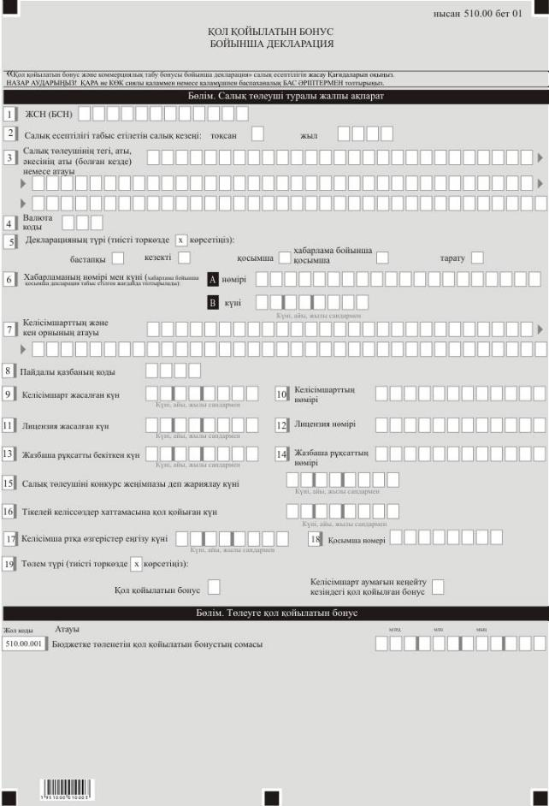

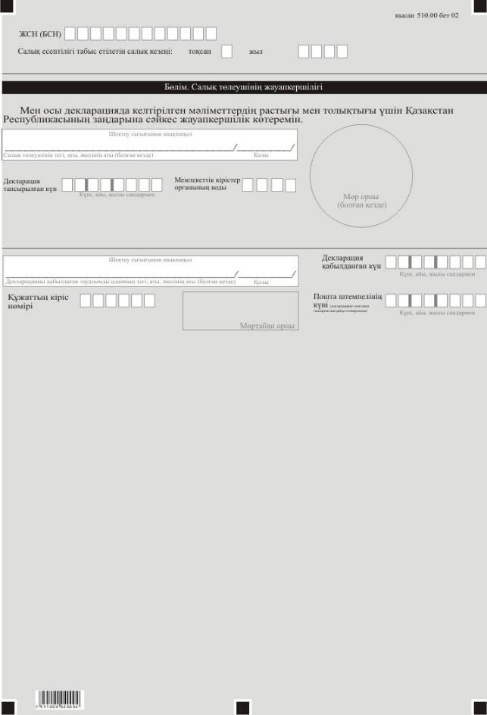

Қазақстан Республикасы
Қаржы министрінің
2018 жылғы 12 ақпандағы
№ 166 бұйрығына
35-2-қосымша
"Қол қойылатын бонус бойынша декларация (510.00-нысан)" салық есептілігін жасау қағидалары
Ескерту. Бұйрық 35-2-қосымшамен толықтырылды – ҚР Қаржы министрінің 20.12.2018 № 1095 (01.01.2019 бастап қолданысқа енгізіледі) бұйрығымен.
1-тарау. Жалпы ережелер
1. Осы "Қол қойылатын бонус бойынша декларация (510.00-нысан)" салық есептілігін жасау қағидалары (бұдан әрі – Қағидалар) қол қойылатын бонус бойынша салықты есептеуге арналған "Салық және бюджетке төленетін басқа да міндетті төлемдер туралы" 2017 жылғы 25 желтоқсандағы Қазақстан Республикасының Кодексіне (Салық кодексі) сәйкес әзірленген. Қол қойылатын бонус бойынша декларацияны жеке және заңды тұлғалар Қазақстан Республикасының заңнамасында белгіленген тәртіппен жасалған әрбір жер қойнауын пайдалануға арналған келісімшарт бойынша бөлек жасайды.
2. Декларацияны толтыру кезінде түзетулерге, өшіруге және тазалауға жол берілмейді.
3. Декларацияда соманың теріс мәні тиісті жолдың (бағанның) бірінші сол торкөзінде "–" белгісімен көрсетіледі.
4. Декларацияны жасау кезінде:
1) қағаз жеткізгіште – қара немесе көк сиялы қаламмен немесе қаламұшпен, баспаханалық бас әріптермен немесе баспа құрылғысын пайдалана отырып толтырылады;
2) электрондық нысанда – Салық кодексінің 208-бабына сәйкес толтырылады.
5. Салық төлеуші (салық агенті) декларацияны Салық кодексінің 204-бабы 2-тармағына сәйкес қағаз және (немесе) электрондық жеткізгіштерде қазақ және (немесе) орыс тілдерінде жасайды, қол қояды, (Қазақстан Республикасының заңнамасында белгіленген жағдайларда мөрмен не электрондық цифрлық қолтаңбамен) куәландырады.
6. Декларацияны табыс ету кезінде:
1) келу тәртібінде қағаз жеткізгіште – екі данада жасалады, бір данасы декларацияны қабылдаған мемлекеттік кірістер органы қызметкерінің тегі, аты, әкесінің атын (болған кезде) мен қойылған қолы және мөрдің (мөртабан) бедері белгісімен салық төлеушіге (салық агентіне) қайтарылады;
2) пошта арқылы хабарламасы бар тапсырыс хатпен қағаз жеткізгіште – салық төлеуші (салық агенті) пошта немесе өзгелей байланыс ұйымының хабарламасын алады;
3) ақпараттарды компьютерлік өңдеуге жол беретін электрондық нысанда – салық төлеуші (салық агенті) мемлекеттік кірістер органдарының салық есептілігін қабылдау жүйесінің салық есептілігінің қабылданғаны немесе қабылданбағандығы туралы хабарлама алады.
2-тарау. Декларацияны толтыру бойынша түсіндірме (510.00-нысан)
7. "Салық төлеуші туралы жалпы ақпарат" бөлімінде салық төлеуші мынадай деректерді көрсетеді:
1) Салық төлеушінің жеке сәйкестендіру нөмірі (бизнес-сәйкестендіру нөмірі) (бұдан әрі – ЖСН (БСН)). Бұл ретте салық міндеттемесін сенімгерлікпен басқарушы орындаған кезде жолда сенімгерлікпен басқарушының ЖСН (БСН) көрсетіледі;
2) салық есептілігі тапсырылатын салық кезеңі – декларация тапсырылатын салықтық есептілік кезеңі (араб сандарымен көрсетіледі);
3) салық төлеушінің тегі, аты, әкесінің аты (болған кезде) немесе атауы, жеке тұлғаның тегі, аты, әкесінің аты (болған кезде) немесе заңды тұлғаның құрылтай құжаттарына сәйкес атауы көрсетіледі;
4) "Кедендік декларацияларды толтыру үшін пайдаланыталын жіктеуіштер туралы" Кеден одағы комиссиясының 2010 жылғы 20 қыркүйектегі № 378 шешімімен бекітілген "Валюта жіктеуіші" деген 23-қосымшасына сәйкес валюта коды көрсетіледі;
5) декларацияның түрі.
Тиісті торкөздер декларацияны Салық кодексінің 206-бабында көрсетілген салық есептілігінің түрлеріне жатқызуды ескере отырып, белгіленеді;
6) хабарламаның нөмірі мен күні.
Торкөздер Салық кодексінің 206-бабы 3-тармағының 4) тармақшасында көзделген декларация түрі тапсырылған жағдайда толтырылады;
7) келісімшарттың/лицензияның және кен орнының атауы;
8) пайдалы қазбаның коды – осы Қағидаларға қосымшаға сәйкес пайдалы қазба коды көрсетіледі (бұдан әрі – ПҚК);
9) келісімшарттың жасалған күні – жер қойнауын пайдалануға арналған келісімшарттың жасалған күні көрсетіледі;
10) келісімшарттың нөмірі – уәкілетті мемлекеттік органы берген жер қойнауын пайдалануға арналған келісімшарттың тіркеу нөмірі көрсетіледі;
11) лицензия жасасқан күн – қатты пайдалы қазбаларды барлауға немесе өндіруге, геологиялық зерттеуге, жер қойнауын старатель және қолдану лицензиясының күні көрсетіледі;
12) қатты пайдалы қазбаларды барлауға немесе өндіруге, геологиялық зерттеуге, жер қойнауын старатель және қолдану лицензиясының нөмірі көрсетіледі;
13) ортақ қолданылатын автомобильді жолдарын, темір жолды және гидроғимараттарды жөндеудің және құрылыстың (қайта құру) кезінде қолданылатын, жер қойнауын пайдалану құқығын барлауға немесе кең таралған пайдалы қазбаларды өндіруге жазбаша рұқсат беру күні көрсетіледі;
14) ортақ қолданылатын автомобильді жолдарын, темір жолды және гидроғимараттарды жөндеудің және құрылыстың (қайта құру) кезінде қолданылатын, жер қойнауын пайдалану құқығын барлауға немесе кең таралған пайдалы қазбаларды өндіруге жазбаша рұқсат беру нөмірі көрсетіледі;
15) Қазақстан Республикасының жер қойнаулары мен жер қойнауларын пайдалану туралы заңнамасында белгіленген тәртіппен салық төлеушінің конкурс жеңімпаз деп жарияланған күні көрсетіледі;
16) Қазақстан Республикасының жер қойнаулары мен жер қойнауларын пайдалану туралы заңнамасында белгіленген тәртіппен тікелей келіссөздер хаттамасына қол қойылған күн көрсетіледі;
17) жер қойнауын пайдалану келісімшартына өзгерістер енгізу күні көрсетіледі.
Қазақстан Республикасының заңнамасымен белгіленген тәртіпте, осындай кеңейтулер туралы жер қойнауын пайдалану келісімшартына өзгерістер енгізу күні келісімшарт аумағын кеңейту кезінде көрсетіледі;
18) толықтырулар күні көрсетіледі.
Қазақстан Республикасының заңнамасымен белгіленген тәртіпте, осындай кеңейтулер туралы жер қойнауын пайдалану келісімшартына оларға өзгерістер енгізу күні анықталған толықтырулар нөмірі келісімшарт аумағын кеңейту кезінде көрсетіледі;
19) төлем түрі.
Тиісті ұяшықтар белгіленеді.
8. "Төлеуге қол қойылатын бонус" деген бөлімде:
"Бюджетке төлеуге қол қойылатын бонус" деген 510.00.001-жолда Салық кодексінің 726 және 727-баптарына сәйкес қол қойылатын бонус сомасы көрсетіледі.
9. "Салық төлеушінің жауапкершілігі" деген бөлімде:
1) "Салық төлеушінің тегі, аты, әкесінің аты (ол болған кезде)" деген ашық жолда.
Декларацияны заңды тұлға табыс еткен кезде құрылтай құжаттарына сәйкес басшының тегі, аты, әкесінің аты (ол болған кезде) көрсетіледі.
Декларацияны жеке тұлға табыс еткен кезде деректер жеке тұлғаның жеке басын куәландыратын құжаттарға сәйкес толтырылады;
2) декларацияның тапсырылған күні – декларацияның мемлекеттік кірістер органына табыс етілген күні көрсетіледі;
3) салық төлеушінің орналасқан орны бойынша мемлекеттік кірістер органының коды көрсетіледі;
4) "Декларацияны қабылдаған лауазымды адамның тегі, аты, әкесінің аты (ол болған кезде)" деген жолда декларацияны қабылдаған мемлекеттік кірістер органы қызметкерінің тегі, аты, әкесінің аты (ол болған кезде) көрсетіледі;
5) декларацияны қабылдау күні – Салық кодексінің 209-бабы 2-тармағына сәйкес декларацияның табыс етілген күні;
6) құжаттың кіріс нөмірі – мемлекеттік кірістер органы берген декларацияның тіркеу нөмірі;
7) пошта штемпелінің күні – пошта немесе өзге байланыс ұйымы қойған пошта штемпелінің күні.
Осы тармақтың 4), 5), 6) және 7) тармақшалары декларацияны қағаз жеткізгіште қабылдаған мемлекеттік кірістер органының қызметкері толтырады.
"Қол қойылатын бонус бойынша
декларация (510.00-нысан)"
салық есептілігін жасау
қағидаларына
қосымша
Пайдалы қазбалардың кодтары:
№ ПҚК | ПҚК атауы
0001 | Сутегі
0002 | Гелий
0003 | Литий
0004 | Бериллий
0005 | Бор
0006 | Көміртегі
0007 | Азот
0008 | Оттегі
0009 | Фтор
0010 | Неон
0011 | Натрий
0012 | Магний
0013 | Алюминий
0014 | Кремний
0015 | Фосфор
0016 | Күкірт
0017 | Хлор
0018 | Аргон
0019 | Калий
0020 | Кальций
0021 | Скандий
0022 | Титан
0023 | Ванадий
0024 | Хром
0025 | Марганец
0026 | Темір
0027 | Кобальт
0028 | Никель
0029 | Мыс
0030 | Мырыш
0031 | Галлий
0032 | Германий
0033 | Күшән
0034 | Селен
0035 | Бром
0036 | Криптон
0037 | Рубидий
0038 | Стронций
0039 | Иттрий
0040 | Цирконий
0041 | Ниобий
0042 | Молибден
0043 | Технеций
0044 | Рутений
0045 | Родий
0046 | Палладий
0047 | Күміс
0048 | Кадмий
0049 | Индий
0050 | Қалайы
0051 | Сүрме
0052 | Теллур
0053 | Йод
0054 | Ксенон
0055 | Цезий
0056 | Барий
0057 | Лантан
0058 | Гафний
0059 | Тантал
0060 | Вольфрам
0061 | Рений
0062 | Осмий
0063 | Иридий
0064 | Платина
0065 | Алтын
0066 | Сынап
0067 | Таллий
0068 | Қорғасын
0069 | Висмут
0070 | Полоний
0071 | Астат
0072 | Радон
0073 | Франций
0074 | Радий
0075 | Актиний
0076 | Резерфодий
0077 | Дубний
0078 | Сиборгий
0079 | Борий
0080 | Хассий
0081 | Майтнерий
0082 | Металлургия үшін кенге жатпайтын шикізат
0083 | Қалыптық құмдар
0084 | Алаптық шпат
0085 | Пегматит
0086 | Басқа да алюминий тотығы жыныстары
0087 | Әктас
0088 | Доломит
0089 | Әктасты-доломит жыныстары
0090 | Тамақ өнеркәсібі үшін әктас
0091 | Басқа да кенге жатпайтын шикізат
0092 | Отқа төзімді саздар
0093 | Каолин
0094 | Вермикулит
0095 | Ас тұзы
0096 | Жергілікті құрылыс материалдары
0097 | Вулкандық кеуек жыныстары
0098 | Вулкандық суқұрамдас әйнек
0099 | Әйнек тәріздес жыныстар
0100 | Перлит
0101 | Обсидиан
0102 | Малта тас
0103 | Қиыршық тас
0104 | Гипс
0105 | Қиыршық тас-құм аралас
0106 | Гипсті тас
0107 | Ангидрит
0108 | Гажа
0109 | Саз
0110 | Саз жыныстары (балқуы ауыр және оңай балқитын саздар, суглинкалар, аргиллиттер, алевролиттер, сазды тақтатастар)
0111 | Әкбор
0112 | Мергель
0113 | Мергельді-әкбор жыныстары
0114 | Кремний жыныстары (трепел, опоктар, диатомит)
0115 | Кварцты-алап шпат жыныстары
0116 | Гранит
0117 | Диабаз
0118 | Мәрмар
0119 | Базальт
0120 | Басқа тұнбалы, атылған, метаморфияллық жыныстары
0121 | Тоқпақ тас
0122 | Құм (кварцтық, құрылыс, алап шпаттық)
0123 | Құмдық
0124 | Табиғи пигменттер
0125 | Ұлу тас
0126 | Жер асты сулары
0127 | Мұнай
0128 | Газ
0129 | Мұнайгаз конденсаты
0130 | Басқалар

Қазақстан Республикасы
Қаржы министрінің
2018 жылғы 12 ақпандағы
№ 166 бұйрығына
36-қосымша

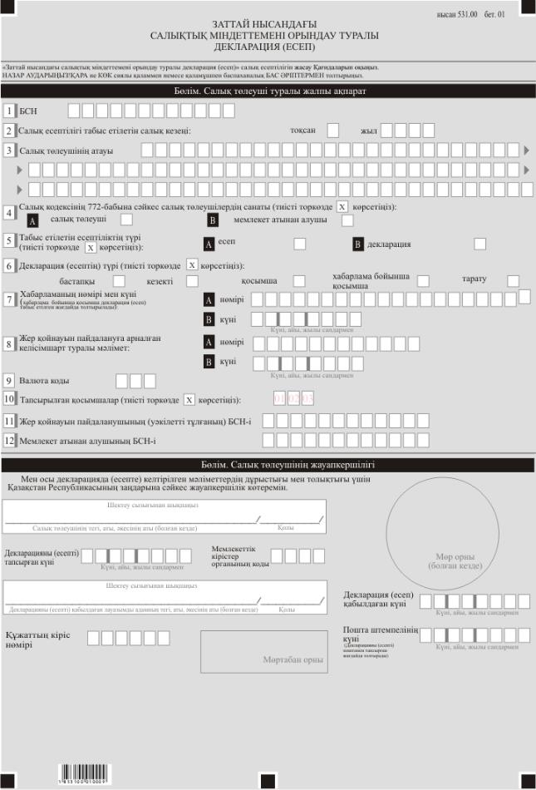

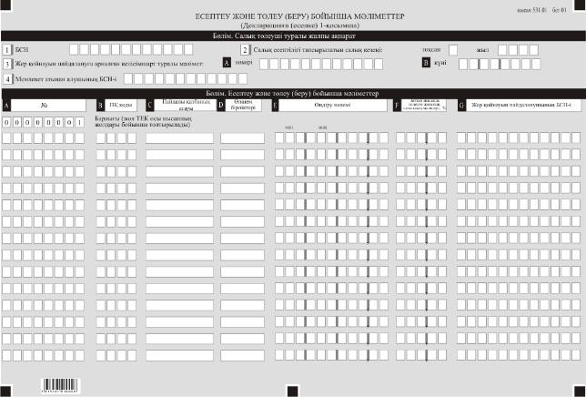

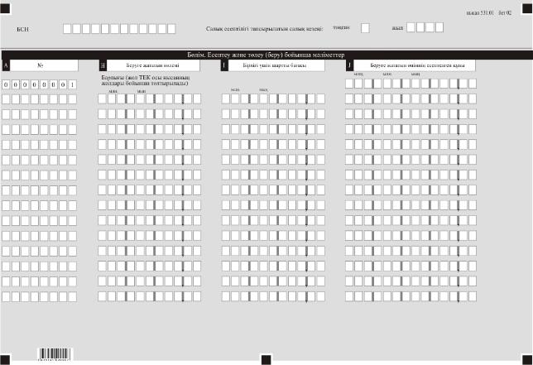

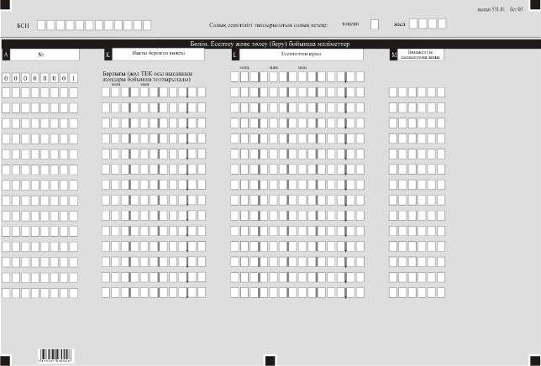

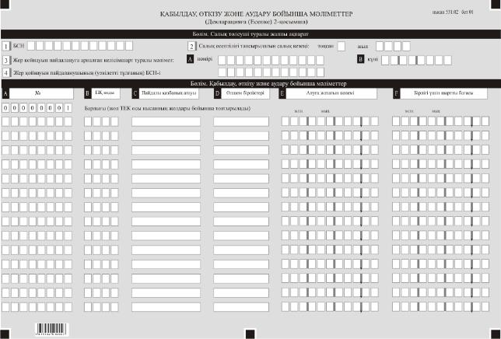

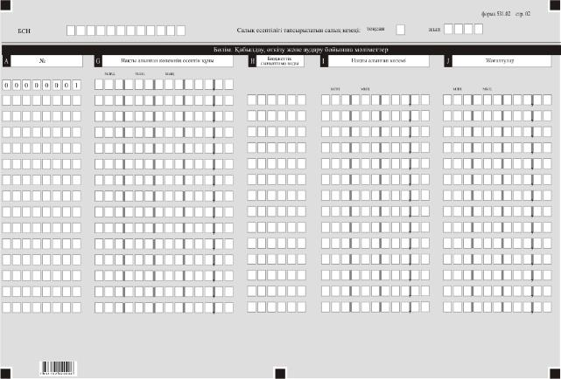

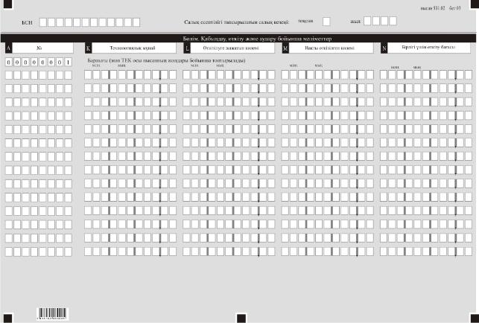

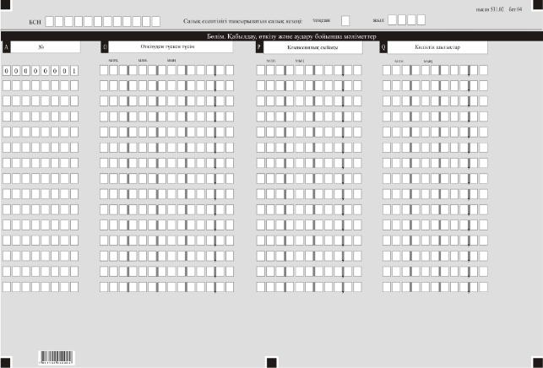

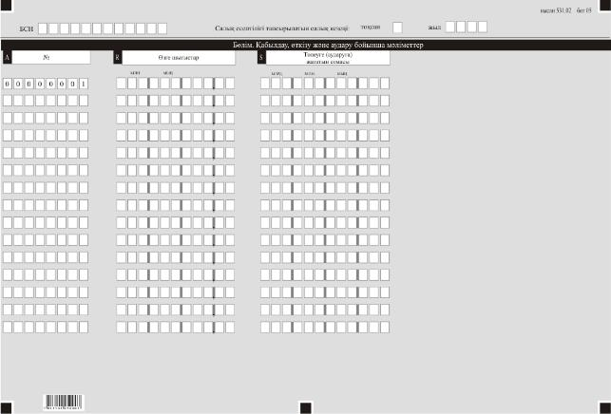

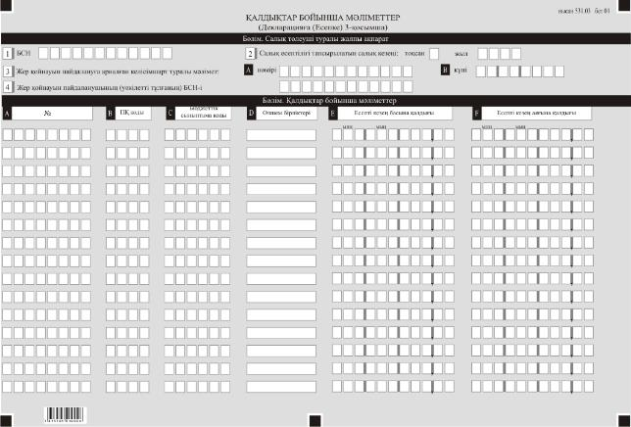

Қазақстан Республикасы
Қаржы министрінің
2018 жылғы 12 ақпандағы
№ 166 бұйрығына
37-қосымша
"Заттай нысандағы салықтық міндеттемені орындау туралы декларация (есеп) (531.00-нысан)" салық есептілігін жасау қағидалары 1-тарау. Жалпы ережелер
1. Осы "Заттай нысандағы салықтық міндеттемені орындау туралы декларацияны (есепті) (531.00-нысан)" салық есептілігін жасау қағидалары (бұдан әрі – Қағидалар) "Салық және бюджетке төленетін басқа да міндетті төлемдер туралы" 2017 жылғы 25 желтоқсандағы Қазақстан Республикасының Кодексінің (Салық кодексі) 772 және 773 баптарына сәйкес әзірленген және пайдалы қазбаларды өндіру салығы, экспортқа рента салығы, роялти және өнімді бөлу бойынша Қазақстан Республикасының үлесі жөніндегі "Заттай нысандағы салықтық міндеттемені орындау туралы декларация (есеп)" салық есептілігінің (бұдан әрі – декларация (есеп)) нысанын жасау тәртібін айқындайды.
Декларацияны (есепті) жер қойнауын пайдалануға арналған келісімшарттармен және Қазақстан Республикасы Президентімен бекітілген, жер қойнауын пайдалануға арналған келісімшарттармен, өнімді бөлу туралы келісімдермен (келісішарттармен) белгіленген, пайдалы қазбаларды өндіру салығы, экспортқа рента, роялти және өнімді бөлу бойынша Қазақстан Республикасының үлесін заттай нысанда төлеу бойынша салықтық міндетемелерді орындау есебіне пайдалы қазбаларды беруді жүзеге асыратын жер қойнауын пайдаланушымен, мұндай өткізуді жүзеге асыруға мемлекет атынан алуға уәкілетті тұлға арқылы немесе өз еркімен пайдалы қазбаларды өткізетін, мемлекет атынан алушымен толтырылады.
2. Декларация (есеп) декларацияның өзінен (531.00-нысан) және пайдалы қазбаларды өндіру салығы, экспортқа рента салығы, роялти және өнімді бөлу бойынша Қазақстан Республикасының үлесі жөніндегі заттай нысандағы салықтық міндеттемені орындау туралы ақпаратты егжей-тегжейлі көрсетуге арналған оған қосымшалардан (531.01-ден 531.03-ке дейінгі нысандар) тұрады.
3. Декларацияны (есепті) толтыру кезінде түзетуге, өшіруге және тазалауға жол берілмейді.
4. Декларацияға (есепке) қосымшалар оларда көрсетiлуге жататын деректер болмаған жағдайда жасалмайды.
5. Декларацияның (есептің) жолдарын толтырған кезде декларацияның қосымшалары міндетті түрде жасалады.
6. Қосымша парағындағы жолдардан көрсеткіштердің саны асып кеткен жағдайда, қосымшаның осындай парағы толтырылады.
7. Осы Қағидаларда мынадай арифметикалық таңбалар қолданылады: "+" – қосу; "–"– алу; "х" – көбейту; "/" – бөлу; "=" – тең.
8. Сомалардың теріс мәндері декларацияның тиісті жолының (бағанының) бірінші сол жақтағы торкөзінде "–" белгісімен белгіленеді.
9. Декларацияны (есепті) жасау кезінде:
1) қағаз жеткізгіште – қара немесе көк сиялы қаламмен немесе қаламұшпен, баспаханалық бас әріптермен немесе баспа құрылғысын пайдалана отырып толтырылады;
2) электрондық нысанда – Салық кодексінің 208-бабына сәйкес толтырылады.
10. Салық төлеуші (салық агенті) декларацияны (есепті) Салық кодексінің 204-бабының 2-тармағына сәйкес қағаз және (немесе) электрондық жеткізгіштерде қазақ және (немесе) орыс тілдерінде жасайды, қол қояды, (Қазақстан Республикасының заңнамасында белгіленген жағдайларда мөрмен не электрондық цифрлық қолтаңбамен) куәландырады.
11. Декларацияны (есепті) табыс ету кезінде:
1) келу тәртібінде қағаз жеткізгіште – екі данада жасалады, бір данасы декларацияны (есепті) қабылдаған мемлекеттік кірістер органы қызметкерінің тегі, аты, әкесінің атын (болған кезде) мен қойылған қолы және мөрдің (мөртабан) бедері белгісімен салық төлеушіге (салық агентіне) қайтарылады.
2) пошта арқылы хабарламасы бар тапсырыс хатпен қағаз жеткізгіште – салық төлеуші (салық агенті) пошта немесе өзгелей байланыс ұйымының хабарламасын алады;
3) ақпараттарды компьютерлік өңдеуге жол беретін электрондық нысанда – салық төлеуші (салық агенті) мемлекеттік кірістер органдарының салық есептілігін қабылдау жүйесінің салық есептілігінің қабылданғаны немесе қабылданбағандығы туралы хабарлама алады.
12. Декларацияға (есепке) қосымшалардың "Салық төлеуші туралы жалпы ақпарат" деген бөлімдерінде декларацияның (есептің) "Салық төлеуші туралы жалпы ақпарат" деген бөлімінде көрсетілген тиісті деректер көрсетіледі.
2-тарау. Декларацияны (есепті) толтыру бойынша түсіндірме (531.00-нысан)
13. "Салық төлеуші туралы жалпы ақпарат" деген бөлімде салық төлеуші мынадай деректерді көрсетеді:
1) жер қойнауын пайдаланушының (уәкілетті тұлғаның), мемлекет атынан алушының бизнес-сәйкестендіру нөмірі (бұдан әрі – БСН);
2) салық есептілігі тапсырылатын салық кезеңі – жер қойнауын пайдаланушымен – тиісті тоқсан;
мемлекет атынан алушымен:
есепті ұсынған кезде – тиісті тоқсан;
декларацияны ұсынған кезде – тиісті жыл көрсетіледі;
3) салық төлеушінің атауы – құрылтай құжаттарына сәйкес мемлекет атынан алушының, пайдалы қазбаларды өндіру салығы, экспортқа рента, роялти және өнімді бөлу бойынша Қазақстан Республикасының үлесін заттай нысанда төлеу бойынша салықтық міндеттемені орындау есебіне пайдалы қазбаларды беруді жүзеге асыратын жер қойнауын пайдаланушының толық атауын көрсетіледі;
4) салық төлеушінің санаты.
Егер салық төлеуші А және В жолында көрсетілген, санаттардың біріне жататын болса, торкөздер белгіленеді;
5) ұсынылатын есептіліктің түрі.
5 А торкөзі Салық кодексінің 772 бабының 2-тармағы 2) тармақшасымен көзделген заттай нысанда салықтарды төлеу бойынша салықтық міндеттемелерді орындау бойынша есепті ұсынған кезде мемлекет атынан алушымен толтыруға жатады;
5 В торкөзі:
жер қойнауын пайдаланушымен Салық кодексінің 722 бабының 2-тармағы 1) тармақшасымен көзделген, заттай нысандағы салықтарды төлеу бойынша салықтық міндеттемелерді орындау бойынша декларацияны ұсынған кезде;
мемлекет атынан алушымен Салық кодексінің 722 бабының 2-тармағы 2) тармақшасымен көзделген, заттай нысандағы салықтарды төлеу бойынша салықтық міндеттемелерді орындау бойынша декларацияны ұсынған кезде толтырға жатады;
6) декларацияның (есептің) түрі.
Салық кодексінің 206-бабында көрсетілген, салық есептілігінің түріне декларацияны (есепті) жатқызуды ескере отырып, тиісті торкөздер белгіленеді;
7) хабарламаның нөмірі және күні.
Салық кодексінің 206-бабы 3-тармағының 4) тармақшасында көзделген декларация (есеп) түрін ұсынған жағдайда жолдар толтырылады;
8) жер қойнауын пайдалануға арналған келісімшарт туралы мәліметтер – уәкілетті мемлекеттік органмен тағайындалған жер қойнауын пайдалануға арналған келісімшарттың тіркеу нөмірі және күні араб цифрларымен көрсетіледі;
9) "Кеден декларацияларын толтыру үшін пайдаланыталын жіктеуіштер туралы" Кеден одағы комиссиясының 2010 жылғы 20 қыркүйектегі № 378 шешімімен бекітілген, 23 "Валюта жіктеуіші" қосымшасына сәйкес валюта коды көрсетіледі.
Егер Қазақстан Республикасы Президентімен бекітілген, жер қойнауын пайдалануға арналған келісімшартта, өнімді бөлу туралы келісімдерде (келісімшарттарда) шетел валютасында салықтарды есептеу және төлеу көзделген болса, декларация (есеп) мұндай келісімдерде (келісімшарттарда) белгіленген валютада толтырылады;
10) ұсынылған қосымшалар.
Салық төлеушімен ұсынылған декларацияға (есепке) қосымшалардың нөмірі белгіленеді;
11) жер қойнауын пайдаланушының (уәкілетті тұлғаның) БСН-і.
Мемлекет атынан алушы - пайдалы қазбаларды өндіру салығы, экспортқа рента, роялти және өнімді бөлу бойынша Қазақстан Республикасының үлесін заттай нысанда төлеу бойынша салықтық міндетемелерді орындау есебіне пайдалы қазбаларды беруді жүзеге асыратын жер қойнауын пайдаланушының БСН көрсетеді;
12) мемлекет атынан алушының БСН-і.
Жер қойнауын пайдаланушы (уәкілетті тұлға) – Салық кодексінің 722 бабымен көзделген, Қазақстан Республикасы Президентімен бекітілген, жер қойнауын пайдалануға арналған келісімшарттармен, өнімді бөлу туралы келісімдермен (келісішарттармен) және (немесе) салық заңнамаларымен көзделген, салықтық міндеттемелер есебіне жер қойнауын пайдаланушымен заттай нысанда берілетін, пайдалы қазбаларды алушы ретінде мемлекеттің тапсырмасы бойынша және оның атынан әрекет ететін, мемлекет атынан алушының бизнес-сәйкестендіру нөмірін көрсетеді;
13) Мемлекет атынан алушы 531.02, 531.03 нысанды Декларацияны толтырған кезде есепті кезеңдегі пайдалы қазбалар бойынша қорытынды деректерді көрсетуге тиіс (531.02 нысан бойынша F және N бағандары толтырылмайды).
14."Салық төлеушінің жауапкершілігі" бөлімінде:
1) "Басшысының тегі, аты, әкесінің аты (болған кезде) жолында басшының тегі, аты, әкесінің аты (болған кезде) көрсетіледі;
2) декларацияны (есепті) табыс ету күні – декларацияны (есепті) мемлекеттік кірістер органына тапсыру күні көрсетіледі;
3) мемлекеттік кірістер органының коды – салық төлеушінің орналасқан жері бойынша мемлекеттік кірістер органының коды көрсетіледі;
4) "Декларацияны (есепті) қабылдаған лауазымды тұлғаның тегі, аты, әкесінің аты (болған кезде)" жолында декларацияны (есепті) қабылдаған мемлекеттік кірістер органы қызметкерінің тегі, аты, әкесінің аты (болған кезде) көрсетіледі;
5) декларацияны (есепті) қабылдау күні – Салық кодексінің 206-бабы 2-тармағына сәйкес декларацияның (есепті) табыс етілген күні;
6) құжаттың кіріс нөмірі – мемлекеттік кірістер органы берген декларацияның (есептің) тіркеу нөмірі;
7) пошта штемпелінің күні – пошта немесе өзге байланыс ұйымы қойған пошта штемпелінің күні.
Осы тармақтың 4), 5), 6) және 7) тармақшалары декларацияны (есепті) қағаз жеткізгіште қабылдаған мемлекеттік кірістер органының қызметкері толтырады.
3-тарау. Есептеу және төлеу (беру) бойынша мәліметтер – 531.01 нысанын толтыру бойынша түсіндірме
15. Осы нысан заттай нысанда салықты төлеу бойынша салықтық міндеттемені орындау есебіне берілетін, пайдалы қазбалардың көлемдері туралы ақпаратты жер қойнауын пайдаланушымен (уәкілетті тұлғамен) толық көрсетуге арналған.
16. "Есептеу және төлеу (беру) бойынша мәліметтер" бөлімінде:
1) А бағанында жолдың реттік нөмірі көрсетіледі;
2) В бағанында осы Қағидалардың 21-тармағына сәйкес пайдалы қазбалар коды көрсетіледі;
3) С бағанында пайдалы қазбаның атауы көрсетіледі;
4) D бағанында пайдалы қазбаның өлшем бірліктері (тонна, текше метр, килограмм және басқалары) көрсетіледі;
5) E бағанында өндіру көлемі, D бағанында көрсетілген, өлшем бірліктерінде көрсетіледі;
6) F бағанында заттай нысанда төлеуге жататын, салықтың мөлшері, пайызда көрсетіледі;
7) G бағанында пайдалы қазбалар беруі салықтық міндеттеме орындау есебіне жүргізілетін, жер қойнауын пайдаланушының БСН-і көрсетіледі;
8) Н бағанында Қазақстан Республикасы Президентімен бекітілген, жер қойнауын пайдалануға арналған келісімшартқа, өнімді бөлу туралы келісімдерге (келісімшарттарға) және (немесе) Қазақстан Республикасының салық заңнамаларына сәйкес беруге жататын, пайдалы қазбалардың көлемі, D бағанында көрсетілген, өлшем бірліктерінде көрсетіледі;
9) I бағанында Салық кодексінің 722 бабымен көзделген, Қазақстан Республикасы Президентімен бекітілген, жер қойнауын пайдалануға арналған келісімшартқа, өнімді бөліу туралы келісімдерге (келісімшарттарға) сәйкес айқындалатын, пайдалы қазбалардың бірлігі үшін шартты баға көрсетіледі. Егер Салық кодексінің 722 бабымен көзделген, Қазақстан Республикасы Президентімен бекітілген, жер қойнауын пайдалануға арналған келісімшарттағы, өнімді бөлу туралы келісімдерде (келісімшарттарда) шартты бағаны айқындау тәртібі жоқ болса, мұндай шартты бағалар Қазақстан Республикасының салық төлеушісімен берілетін пайдалы қазбалардың көлемін және оның Қазақстан Республикасы Үкіметімен белгіленген ақшалай түрде айқындау тәртібіне сәйкес айқындалады.
Осы тармақшаның бірінші азат жолымен көзделген шартты баға, мерзімінде орындалмаған салық міндеттемесінің орындалуын қамтамасыз ету тәсілдерін қолдану және (немесе) уақытылы орындамаған, орындаған заттай нысандағы салықтық міндеттемені, ақшалай түрде дербес шотында бейнелеу үшін қолданылады;
10) J бағанында, H және I бағандарында көрсетілген мәндердің туындысы арқылы айқындалатын, есептік құны көрсетіледі.
J бағанының жиынтық шамасы 531.02 нысанының тек бірінші бетінде 00000001 жолында көрсетіледі, және де барлық беттердегі осы бағанда көрсетілген, барлық сомаларды қосу арқылы айқындалады;
11) K бағанында нақты берілген, пайдалы қазбалардың көлемі, D бағанында көрсетілген, өлшем бірліктерінде көрсетіледі;
12) L бағанында, K және I бағандарында көрсетілген мәндердің туындысы арқылы айқындалатын, есептік құны көрсетіледі.
L бағанының жиынтық шамасы 531.01 нысанының тек бірінші бетінде 00000001 жолында көрсетіледі, және де барлық беттердегі осы бағанда көрсетілген, барлық сомаларды қосу арқылы айқындалады;
13) M бағанында міндеттемені орындау есебіне заттай нысанда пайдалы қазбалардың беруі жүзеге асырылатын, бюджеттік сыныптама коды көрсетіледі.
4-тарау. Қабылдау, өткізу және аудару бойынша мәліметтер – 531.02 нысанын толтыру бойынша түсіндірме
17. Осы нысан заттай нысанда салықты төлеу бойынша салықтық міндеттемені орындау есебіне алынған және өткізілген пайдалы қазбалар туралы және мұндай пайдалы қазбаларды өткізуден алынған және бюджетке аударылған ақшалар туралы ақпаратты мемлекет атынан алушымен толық көрсету үшін арналған.
18. "Қабылдау, өткізу және аудару бойынша мәліметтер" бөлімінде:
1) А бағанында жолдың реттік нөмірі көрсетіледі;
2) В бағанында осы Қағидалардың 21-тармағына сәйкес пайдалы қазбалар коды көрсетіледі;
3) С бағанында пайдалы қазбаның атауы көрсетіледі;
4) D бағанында пайдалы қазбаның өлшем бірліктері (тонна, текше метр, килограмм және басқалары) көрсетіледі;
5) E бағанында алуға жататын өндіру көлемі, D бағанында көрсетілген, өлшем бірліктерінде көрсетіледі;
6) F бағанында Салық кодексінің 722 бабымен көзделген, Қазақстан Республикасы Президентімен бекітілген, жер қойнауын пайдалануға арналған келісімшартқа, өнімді бөліу туралы келісімдерге (келісімшарттарға) сәйкес айқындалатын, пайдалы қазбалардың бірлігі үшін шартты баға көрсетіледі. Егер Салық кодексінің 722 бабымен көзделген, Қазақстан Республикасы Президентімен бекітілген, жер қойнауын пайдалануға арналған келісімшарттарда, өнімді бөлу туралы келісімдерде (келісімшарттарда) шартты бағаны айқындау тәртібі жоқ болса, мұндай шартты бағалар Қазақстан Республикасының салық төлеушісімен берілетін пайдалы қазбалардың көлемін және оның Қазақстан Республикасы Үкіметімен белгіленген ақшалай түрде айқындау тәртібіне сәйкес айқындалады.
Осы тармақшаның бірінші азат жолымен көзделген шартты баға, мерзімінде орындалмаған салық міндеттемесінің орындалуын қамтамасыз ету тәсілдерін қолдану және (немесе) уақытылы орындамаған, орындаған заттай нысандағы салықтық міндеттемені, ақшалай түрде дербес шотында бейнелеу үшін қолданылады.
Декларацияны тапсырған кезде осы баған толтырылмайды;
7) G бағанында, E және F бағандарында көрсетілген мәндердің туындысы арқылы айқындалатын, есептік құны көрсетіледі.
G бағанының жиынтық шамасы 531.02 нысанының тек бірінші бетінде 00000001 жолында көрсетіледі, және де барлық беттердегі осы бағанда көрсетілген, барлық сомаларды қосу арқылы айқындалады;
8) H бағанында міндеттемені орындау есебіне заттай нысанда пайдалы қазбалардың беруі жүзеге асырылатын, бюджеттік сыныптама коды көрсетіледі;
9) I бағанында есепті кезеңде нақты алынған пайдалы қазбалардың көлемі, D бағанында көрсетілген, өлшем бірліктерінде көрсетіледі;
10) J бағанында есепті кезеңдегі жоғалтудың көлемі, D бағанында көрсетілген, өлшем бірліктерінде көрсетіледі;
11) K бағанында технологиялық мұнайдың көлемі, D бағанында көрсетілген, өлшем бірліктерінде көрсетіледі;
12) L бағанында есепті кезеңде өткізуге жататын пайдалы қазбалардың көлемі, D бағанында көрсетілген, өлшем бірліктерінде көрсетіледі;
13) M бағанында есепті кезеңде нақты өткізілген пайдалы қазбалардың көлемі, D бағанында көрсетілген, өлшем бірліктерінде көрсетіледі;
14) N бағанында пайдалы қазбаның бірлігі үшін өткізу бағасы көрсетіледі.
Декларацияны тапсырған кезде осы баған толтырылмайды;
15) O бағанында, M және N бағандарында көрсетілген мәндердің туындысы арқылы айқындалатын, өткізуден түскен нақты түсім көрсетіледі.
O бағанының жиынтық шамасы 531.02 нысанының тек бірінші бетінде 00000001 жолында көрсетіледі, және де барлық беттердегі осы бағанда көрсетілген, барлық сомаларды қосу арқылы айқындалады;
16) P бағанында мұндай пайдалы қазбаларды өткізумен байланысты, шығыстарды өтеумен, комиссиялық сыйақыны қоспағанда, заттай нысанда салықтарды төлеу бойынша салықтық міндеттемені орындау есебіне салық төлеушімен берілген, пайдалы қазбаларды өткізу бойынша көрсетілген қызметтер үшін нақты алынған комиссиялық сыйақы көрсетіледі.
P бағанының жиынтық шамасы 531.02 нысанының тек бірінші бетінде 00000001 жолында көрсетіледі, және де барлық беттердегі осы бағанда көрсетілген, барлық сомаларды қосу арқылы айқындалады;
17) Q бағанында көліктік шығыстар көрсетіледі.
Q бағанының жиынтық шамасы 531.02 нысанының тек бірінші бетінде 00000001 жолында көрсетіледі, және де барлық беттердегі осы бағанда көрсетілген, барлық сомаларды қосу арқылы айқындалады;
18) R бағанында өзге шығыстар көрсетіледі.
R бағанының жиынтық шамасы 531.02 нысанының тек бірінші бетінде 00000001 жолында көрсетіледі, және де барлық беттердегі осы бағанда көрсетілген, барлық сомаларды қосу арқылы айқындалады;
19) S бағанында, O бағанының сомасынан P бағанының, Q бағанының және R бағанының сомаларын азайту арқылы айқындалатын, төлеуге (аударуға) жататын сомасы көрсетіледі.
S бағанының жиынтық шамасы 531.02 нысанының тек бірінші бетінде 00000001 жолында көрсетіледі, және де барлық беттердегі осы бағанда көрсетілген, барлық сомаларды қосу арқылы айқындалады.
5-тарау. Қалдықтар бойынша мәліметтер - 531.03 нысанын толтыру бойынша түсіндірме
19. Осы нысан есепті кезеңдегі пайдалы қазбалардың өткізілмеген қалдықтары туралы ақпаратты мемлекет атынан алушымен толық көрсету үшін арналған.
20. "Қалдықтар бойынша мәліметтер" бөлімінде:
1) А бағанында жолдың реттік нөмірі көрсетіледі;
2) В бағанында осы Қағидалардың 21-тармағына сәйкес пайдалы қазбалар коды көрсетіледі;
3) С бағанында міндеттемені орындау есебіне заттай нысанда пайдалы қазбалардың беруі жүзеге асырылатын, бюджеттік сыныптама коды көрсетіледі;
4) D бағанында пайдалы қазбаның өлшем бірліктері (тонна, текше метр, килограмм және басқалары) көрсетіледі;
5) E бағанында есепті кезең басына пайдалы қазбалар қалдығының көлемі, D бағанында көрсетілген, өлшем бірліктерінде көрсетіледі.
Есепті тапсырған кезде өткен кезеңнің Есебінің F бағанының деректері көшіріледі. Декларацияны тапсырған кезде өткен кезеңнің Декларациясыеың F бағанының деректері көшіріледі;
6) F бағанында есепті кезең аяғына пайдалы қазбалар қалдығының көлемі, D бағанында көрсетілген, өлшем бірліктерінде көрсетіледі.
Есепті тапсырған кезде 531.03 нысанның E бағанын 531.02 нысанның L бағанына қосып 531.02 нысанның M бағанын азайту арқылы айқындалады. Декларацияны тапсырған кезде 531.03 нысанның E бағанын, 531.02 нысанның L бағанына қосып 531.02 нысанның M бағанын азайту арқылы айқындалады.
6-Тарау. Пайдалы қазбалар коды
21. Декларацияны (есепті) толтыру кезінде мынадай пайдалы қазбалар кодтауды пайдалану керек:
0001 | Сүтек
0002 | Гелий
0003 | Литий
0004 | Бериллий
0005 | Бор
0006 | Көміртек
0007 | Азот
0008 | Кислород
0009 | Фтор
0010 | Неон
0011 | Натрий
0012 | Магний
0013 | Алюминий
0014 | Кремний
0015 | Фосфор
0016 | Күкірт
0017 | Хлор
0018 | Аргон
0019 | Калий
0020 | Кальций
0021 | Скандий
0022 | Титан
0023 | Ванадий
0024 | Хром
0025 | Марганец
0026 | Темір
0027 | Кобальт
0028 | Никель
0029 | Мыс
0030 | Цинк
0031 | Галлий
0032 | Германий
0033 | Мышьяк
0034 | Селен
0035 | Бром
0036 | Криптон
0037 | Рубидий
0038 | Стронций
0039 | Иттрий
0040 | Цирконий
0041 | Ниобий
0042 | Молибден
0043 | Технеций
0044 | Рутений
0045 | Родий
0046 | Палладий
0047 | Күміс
0048 | Кадмий
0049 | Индий
0050 | Қалайы
0051 | Сүрме
0052 | Теллур
0053 | Йод
0054 | Ксенон
0055 | Цезий
0056 | Барий
0057 | Лантан
0058 | Гафний
0059 | Тантал
0060 | Вольфрам
0061 | Рений
0062 | Осмий
0063 | Иридий
0064 | Платина
0065 | Алтын
0066 | Сынап
0067 | Таллий
0068 | Қорғасын
0069 | Висмут
0070 | Полоний
0071 | Астат
0072 | Радон
0073 | Франций
0074 | Радий
0075 | Актиний
0076 | Резерфодий
0077 | Дубний
0078 | Сиборгий
0079 | Борий
0080 | Хассий
0081 | Майтнерий
0082 | Металл өндіретін өнеркәсіп үшін кенді емес шикізат
0083 | Қалыптық құмдар
0084 | Далалық шпат
0085 | Пегматит
0086 | Басқа құрамында сазды топырағы бар жыныстар
0087 | Әктас
0088 | Доломит
0089 | Әктасты-доломитті жыныстар
0090 | Тамақ өнеркәсiбiне арналған әктастары
0091 | Кенге жатпайтын басқа шикiзат
0092 | Отқа төзімді саздар
0093 | Каолин
0094 | Вермикулит
0095 | Ас тұзы
0096 | Жергілікті құрылыс материалдары
0097 | Вулкандық кеуек жыныстар
0098 | құрамында суы бар вулкандық шыны
0099 | Шыны тәріздес жыныстар
0100 | Перлит
0101 | Обсидиан
0102 | Ұсақ жұмыр тас
0103 | Қиыршық тас
0104 | Гипс
0105 | Қиыршық тас-құм қоспасы
0106 | Гипсті тас
0107 | Ангидрит
0108 | Гажа
0109 | Саз
0110 | Сазды жыныстар (баяу балқитын және тез балқитын саз, суглинка, аргиллит, алевролит, сазды тақта тастар)
0111 | Бор
0112 | Мергель
0113 | Мергельді–бор жыныстары
0114 | Кремний жыныстары (трепел, опока, диатомит)
0115 | Кварцты-дала шпатты жыныстар
0116 | Гранит
0117 | Диабаз
0118 | Мәрмәр
0119 | Базальт
0120 | Басқа шөгiндi, атқылаудан кейiнгi және метаморфалық жыныстар
0121 | Шой тас
0122 | Құм (құрылыс, кварц, кварцты-дала шпаты)
0123 | Құм тас
0124 | Табиғи пигменттер
0125 | Ұлутас
0126 | Жерасты су
0127 | Мұнай
0128 | Газ
0129 | Мұнай-газ конденсаты
0130 | Басқа
Қазақстан Республикасы
Қаржы Министрінің
2018 жылғы 12 ақпандағы
№ 166 бұйрығына
38-қосымша

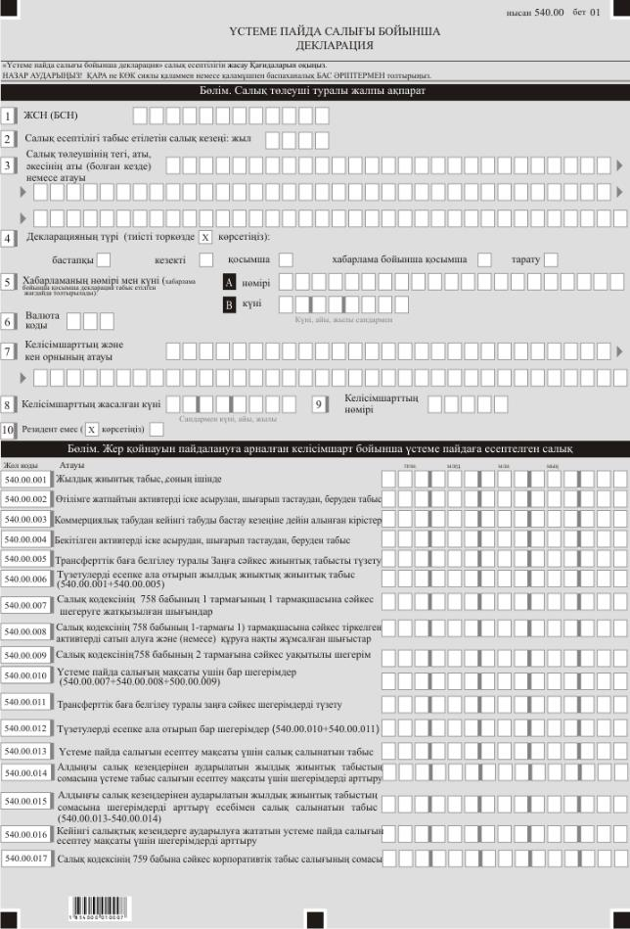

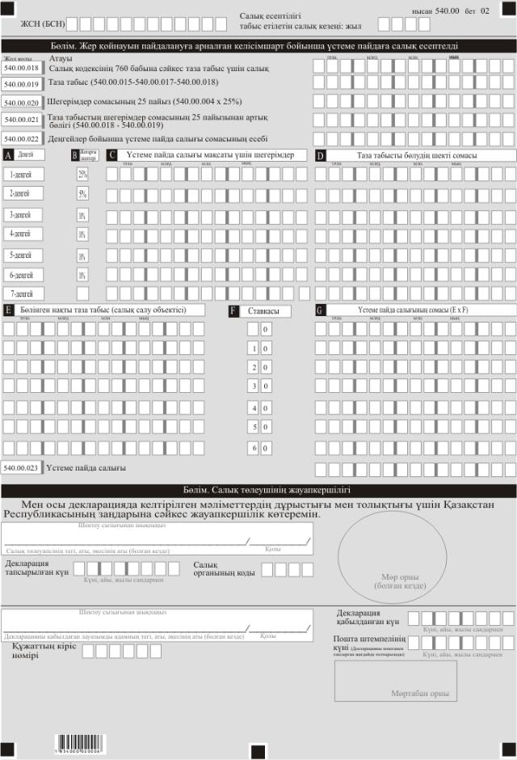

Қазақстан Республикасы
Қаржы министрінің
2018 жылғы 12 ақпандағы
№ 166 бұйрығына
39-қосымша
"Үстеме пайда салығы бойынша декларация (540.00-нысан)" салық есептілігін жасау қағидалары 1-тарау. Жалпы ережелер
1. Осы "Үстеме пайда салығы бойынша декларация (540.00-нысан)" салық есептілігін жасау қағидалары "Салық және бюджетке төленетін басқа да міндетті төлемдер туралы" 2017 жылғы 25 желтоқсандағы Қазақстан Республикасының Кодексіне (Салық кодексі) сәйкес әзірленген және үстеме пайда салығын есептеуге арналған "Үстеме пайда салығы бойынша декларация" салық есептілігі нысанын (бұдан әрі – декларация) жасау тәртібін айқындайды. Үстеме пайда салығы бойынша декларацияны өнімді бөлу туралы келісімдер (келісімшарттар), кең таралған пайдалы қазбаларды, жерасты сулары мен емдік балшықты өндіруге арналған келісімшарттар, сондай-ақ барлауға және өндіруге байланысты емес жерасты құрылыстарын салуға және пайдалануға арналған келісімшарттар бойынша қызметті жүзеге асыратындарды қоспағанда, бұл келісімшарттар пайдалы қазбалардың басқа түрлерін өндіруді көздемеген жағдайда, жер қойнауын пайдаланушылар жер қойнауын пайдалануға арналған әрбір жеке келісімшарт бойынша жасалады.
1-1. Осы Қағида 2018 жылғы салық есептілігін табыс ету бойынша міндеттемелерге қолданылады.
Ескерту. 1-тарау 1-1-тармақпен толықтырылды – ҚР Қаржы министрінің 20.12.2018 № 1095 (01.01.2019 бастап қолданысқа енгізіледі) бұйрығымен.
2. Декларацияны толтыру кезінде түзетуге, өшіруге және тазалауға жол берілмейді.
3. Көрсеткіштер болмаған кезде декларацияның тиісті торкөздері толтырылмайды.
4. Сомалардың теріс мәндері декларацияның тиісті жолының бірінші сол жақ торкөзінде "–" белгісімен көрсетіледі.
5. Декларацияны жасау кезінде:
1) қағаз жеткізгіште – қара не көк сиялы қаламмен немесе қаламұшпен, баспаханалық бас әріптермен немесе баспа құрылғысын пайдалана отырып толтырылады;
2) электрондық нысанда – Салық кодексінің 208-бабына сәйкес толтырылады.
6. Декларацияға Салық кодексінің 204-бабы 2-тармағына сәйкес салық төлеуші (салық агенті) не оның өкілі салықтық нысандарды қағаз және (немесе) электрондық жеткізгіштерде қазақ және (немесе) орыс тілінде жасайды, қол қояды және (Қазақстан Республикасының заңнамасында белгіленген жағдайларда өзінің атауы жазылған мөрімен не оның өкілінің мөрімен куәландырылады.
7. Декларацияны табыс ету кезінде:
1) келу тәртібінде қағаз жеткізгіште – екі данада жасалады, декларацияны қабылдаған қызметкердің тегі, аты, әкесінің аты (болған кезде) белгісімен қолы койылып және мемлекеттік кірістер органының мөрiнiң (мөртабан) бедерi басылып бір данасы төлеушіге қайтарылады;
2) пошта арқылы хабарламасы бар тапсырыс хатпен қағаз жеткізгіште – салық төлеуші пошта немесе өзге байланыс ұйымының хабарламасын алады;
3) ақпаратты компьютерлік өңдеуге жол беретін электрондық нысанда – салық төлеуші салық есептілігінің мемлекеттік кірістер органдарының салық есептілігін қабылдау жүйесінің салық есептілігін қабылдағаны немесе қабылданбағаны туралы хабарлама алады.
2-тарау. Декларацияны (540.00-нысанын) толтыру бойынша түсіндірме
8. 540.00-нысаны жер қойнауын пайдалануға арналған әрбір жеке келісімшарт бойынша салық кезеңі үшін төлеуге жататын үстеме пайда салығының сомасын көрсетуге арналған.
9. "Салық төлеуші туралы жалпы ақпарат" бөлімінде салық төлеуші мынадай деректерді көрсетеді:
1) салық төлеушінің жеке сәйкестендіру нөмірі (бизнес-сәйкестендіру нөмірі) (бұдан әрі – ЖСН (БСН)). Салық міндеттемесін сенімгерлікпен басқарушы орындаған кезде жолда сенімгерлікпен басқарушының ЖСН (БСН) көрсетіледі;
2) салық есептілігі табыс етілетін салық кезеңі – декларация табыс етілетін есепті салық кезеңі (араб сандарымен көрсетіледі);
3) жеке тұлғаның тегі, аты, әкесінің аты (болған кезде) немесе құрылтай құжаттарына сәйкес заңды тұлғаның атауы көрсетіледі.
Салық міндеттемесін сенімгерлікпен басқарушы орындаған жағдайда жолда сенімгерлікпен басқарушы заңды тұлғаның тіркеу нөмірі көрсетіледі;
4) декларацияның түрі.
Тиісті торкөздер декларацияны Салық кодексінің 206-бабында көрсетілген салық есептілігінің түрлеріне жатқызуды ескере отырып, белгіленеді;
5) хабарламаның нөмірі мен күні.
Торкөздер Салық кодексінің 206-бабы 3-тармағының 4) тармақшасында көзделген декларация түрін табыс еткен жағдайда толтырылады;
6) "Кеден декларацияларын толтыру үшін пайдаланыталын жіктеуіштер туралы" Кеден одағы комиссиясының 2010 жылғы 20 қыркүйектегі № 378 шешімімен (бұдан әрі – шешім) бекітілген "Валюта жіктеуіші" 23-қосымшасына сәйкес валюта коды көрсетіледі;
7) келісімшарт пен кен орнының атауы.
8) уәкілетті мемлекеттік органмен жер қойнауын пайдалануға арналған келісімшартты жасасқан күн көрсетіледі;
9) уәкілетті мемлекеттік орган берген жер қойнауын пайдалануға арналған келісімшарттың нөмірі - тіркеу нөмірі көрсетіледі;
10) резидент емес.
Декларацияны резидент емес табыс еткен кезде белгіленеді.
10."Жер қойнауын пайдалануға арналған келісімшарт бойынша үстеме пайда салығы есептелді" бөлімінде:
1) 540.00.001 жолында Салық кодексінде белгіленген тәртіппен үстеме пайда салығын есептеу жүргізілетін жер қойнауын пайдалануға арналған келісімшарт бойынша жылдық жиынтық табыстың сомасы көрсетіледі;
2) 540.00.002 жолында үстеме табыс салығын есептеу мақсатында Салық кодексіне сәйкес айқындаған өтелімге жатпайтын іске асырылатын, шығарылатын, берілетін табыс сомасы көрсетіледі;
3) 540.00.003 жолында Салық кодексінің 258-бабына сәйкес өтелетін активтердің жеке тобын құрайтын Салық кодексінің 258-бабына сәйкес түзетілетін шығындардан басқа сомалардың және табыстардың сомасы көрсетіледі
4) 540.00.004 жолында үстеме табыс салығын есептеу мақсатында Салық кодексіне сәйкес айқындалатын бекітілген активтерді іске асырудың, шығарудың, жіберудің кіріс сомасы көрсетіледі;
5) 540.00.005 жолында "Трансферттік баға белгілеу туралы" Қазақстан Республикасының 2008 жылғы 5 шілдедегі Заңына (Бұдан әрі – трансферттік баға белгілеу туралы Заң) сәйкес жылдық жиынтық табыстың түзету сомасы көрсетіледі;
6) 540.00.006 жолында Трансферттік баға белгілеу туралы заңға сәйкес 540.00.001 және 540.00.005 (540.00.001 + 540.00.005) жолдарының сомасы ретінде айқындалатын жылдық жиынтық табыстың түзету сомасы көрсетіледі;
7) 540.00.007 жолында Салық кодексінің 758-бабы 1-тармағының 1) тармақшасына сәйкес шегерімге жатқызылған шығыстардың сомасы көрсетіледі;
8) 540.00.008 жолында Салық кодексінің 758-бабы 1-тармағының 2) тармақшасына сәйкес шегерімге жатқызылған шығыстардың сомасы көрсетіледі;
9) 540.00.009 жолында Салық кодексінің 758-бабының 2-тармағына сәйкес шегерімге жатқызуға жататын уақытылы шегерім сомасы көрсетіледі;
10) 540.00.010 жолында 540.00.007, 540.00.008 және 540.00.009 (540.00.007 + 540.00.008 + 540.00.009) жолдарындағы үстеме пайда салығының мақсаты үшін барлық шегерімдер сомасы көрсетіледі;
11) 540.00.011 жолында Трансферттік баға белгілеу туралы заңға сәйкес үстеме пайда салығын есептеу мақсатында шегерімдерді түзету сомасы көрсетіледі;
12) 540.00.012 жолында 540.00.010 және 540.00.011 жолдарының сомасы ретінде айқындалатын Трансферттік баға белгілеу туралы заңға сәйкес түзетулерді есепке ала отырып үстеме пайда салығының мақсаттары үшін барлық шегерімдердің сомасы көрсетіледі;
13) 540.00.013 жолында 540.00.006 және 540.00.012 (540.00.006 – 540.00.012) жолдарының айырмашылығы ретінде айқындалатын Салық кодексінің 756-бабына сәйкес есептелген салық салынатын табыстың сомасы көрсетіледі;
14) 540.00.014 жолында Салық кодексінің 756-бабының 2-тарғына сәйкес үстеме пайда салығын есептеу мақсатында кейінгі салықтық кезеңі үшін шегерімдердің жылдық жалпы табыстың сомасынан асып кеткен сомасы көрсетіледі;
15) 540.00.015 жолында 540.00.013 және 540.00.014 (540.00.013 – 540.00.014) жолдарының айырмасы ретінде айқындалатын, салық кезеңі үшін жылдық жиындық табыстың сомасынан үстеме табыс салығын есептеу мақсаты үшін шегерімдерді арттыру кейінгі салықтық кезеңдердегі аударымдарды ескере отырып салық салу табысының сомасы көрсетіледі;
16) 540.00.016 жолында кейінгі салықтық кезеңдерге аударылуға жататын салық кезеңі үшін жылдық жиынтық табыстың сомасынан үстеме пайда салығын есептеу мақсаты үшін шегерімдерді арттыру көрсетіледі. Аталған жол 540.00.015 теріс мәнді болған кезде және үлгілік мәнде толтырылуға жатады;
17) 540.00.017 жолында Салық кодексінің 759-бабына сәйкес үстеме табыс салығын есептеу жүзеге асырылатын жер қойнауын пайдалану бойынша келісімшарттағы келісімшарттық қызмет бойынша корпоративтік табыс салығының сомасы көрсетіледі;
18) 540.00.018 жолында Салық кодексінің 760-бабына сәйкес келісімшарттағы қызмет бойынша таза табыс бойынша туындайтын таза табысқа салынатын салық сомасы көрсетіледі. Тұрақты мекеме арқылы жер қойнауын пайдалану бойынша келісімшарттағы қызметті жүзеге асыратын резидент емес толтырады;
19) 540.00.019 жолында 540.00.015 жолы алу 540.00.017 жолы және алу 540.00.018 жолы (540.00.015 – 540.00.017 – 540.00.018) ретінде айқындалатын салық кезеңі үшін нақты алынған таза табыс сомасы көрсетіледі;
20) 540.00.020 жолында 540.00.012 жолының және 25 пайыздың туындысы (540.00.012 х 25%) ретінде айқындалатын шегерімдердердің
25 пайыздық сомасы көрсетіледі;
21) 540.00.021 жолында 540.00.019 және 540.00.020 жолдарының айырмасы (540.00.019 – 540.00.020) ретінде айқындалатын шегерімдер сомасының 25 пайызынан асатын жер қойнауын пайдаланушының таза табысының бөлігі ретінде есептелетін үстеме пайда салығының салықтық базасы көрсетіледі. Егер жолдардың айырмасы теріс мәнде болса, нөлге тең мән көрсетіледі;
22) 540.00.022 жолында деңгейлер бойынша үстеме пайда салығы сомасының есебі көрсетіледі, оның ішінде:
540.00.022 А бағанында деңгейлер көрсетілген;
540.00.022 В бағанында жылдық жиынтық табыстың шегерімдерге қатынасының жоғарғы шектерінің мәндері келтірілген;
540.00.022 С бағанында Салық кодексінің 758-бабына сәйкес үстеме пайда салығы мақсатындағы шегерімдер көрсетіледі;
540.00.022 D бағанында Салық кодексінің 761-бабына сәйкес белгіленген әрбір деңгей бойынша үстеме пайда салығы мақсатында таза табысты бөлудің шекті сомалары көрсетіледі;
540.00.022 E бағанында мынадай тәртіпте есептелген Салық кодексінің 761-бабында көзделген бөлінген нақты таза табыс көрсетіледі;
540.00.022 F бағанында Салық кодексінің 351-бабына сәйкес салық ставкалары пайызда келтірілген;
540.00.022 G бағанында 540.00.022 Е бағындағы әрбір жолдың 540.00.022 F бағанындағы тиісті ставкасына туындысы ретінде жол-жолмен айқындалатын үстеме пайда салығының есептелген сомасы көрсетіледі;
23) 540.00.023 жолында төленуге жататын үстеме пайда салығының есептелген сомасы көрсетіледі, ол 540.00.022 G бағанының жолдарының сомасы есебінде айқындалады.
11."Салық төлеушінің жауапкершілігі" бөлімінде салық төлеуші мына мәліметтерді көрсетеді:
1) "Салық төлеушінің тегі, аты, әкесінің аты (болған кезде)" жолында.
Декларацияны заңды тұлға табыс еткен кезде құрылтай құжаттарына сәйкес басшының тегі, аты, әкесінің аты (болған кезде) көрсетіледі.
Декларацияны жеке тұлға табыс еткен кезде деректер жеке тұлғаның жеке басын куәландыратын құжаттарға сәйкес толтырылады;
2) декларация тапсырылған күн – декларацияның мемлекеттік кірістер органына табыс етілген күні;
3) салық төлеушінің орналасқан орны бойынша мемлекеттік кірістер органының коды;
4) "Декларацияны қабылдаған лауазымды тұлғаның тегі, аты, әкесінің аты (болған кезде)" жолында декларацияны қабылдаған мемлекеттік кірістер органы қызметкерінің тегі, аты, әкесінің аты (болған кезде) көрсетіледі;
5) декларацияны қабылдау күні – Салық кодексінің 206-бабы 2-тармағына сәйкес декларацияның табыс етілген күні;
6) құжаттың кіріс нөмірі – мемлекеттік кірістер органы берген декларацияның тіркеу нөмірі;
7) пошта штемпелінің күні – пошта немесе өзге байланыс ұйымы қойған пошта штемпелінің күні.
Осы тармақтың 4), 5), 6) және 7) тармақшалары декларацияны қағаз жеткізгіште қабылдаған мемлекеттік кірістер органының қызметкері толтырады.
Қазақстан Республикасы
Қаржы Министрінің
2018 жылғы 12 ақпандағы
№ 166 бұйрығына
40-қосымша

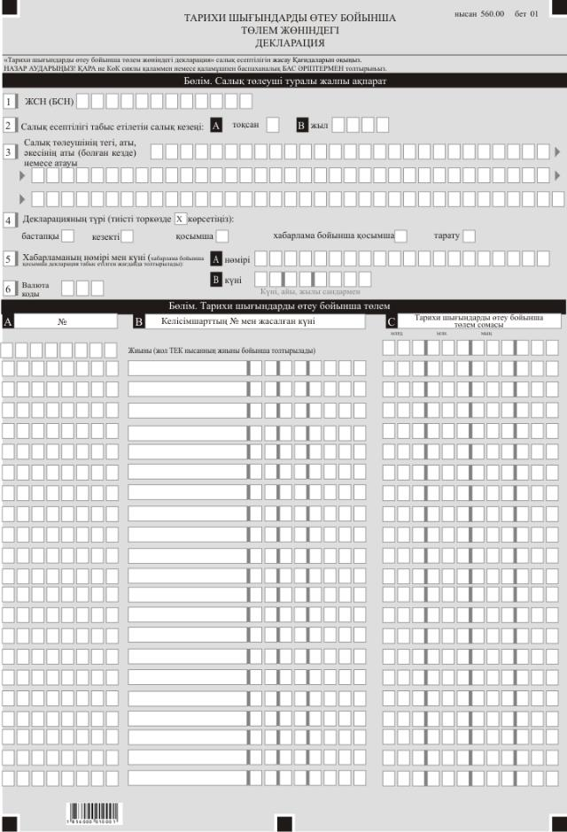

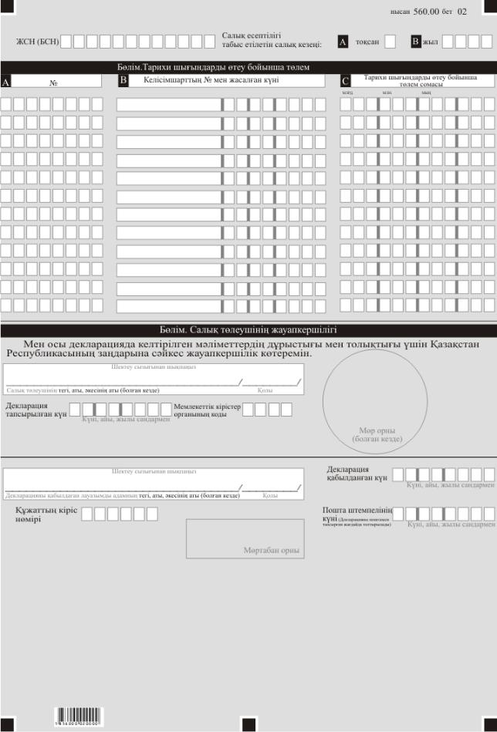

Қазақстан Республикасы
Қаржы министрінің
2018 жылғы 12 ақпандағы
№ 166 бұйрығына
41-қосымша
"Тарихи шығындарды өтеу бойынша төлем жөніндегі декларация (560.00-нысан)" салық есептілігін жасау қағидалары 1-тарау. Жалпы ережелер
1. Осы "Тарихи шығындарды өтеу бойынша төлем жөніндегі декларация (560.00-нысан)" салық есептілігін жасау қағидалары "Салық және бюджетке төленетін басқа да міндетті төлемдер туралы" 2017 жылғы 25 желтоқсандағы Қазақстан Республикасының Кодексіне (Салық кодексі) сәйкес әзірленген және тарихи шығындарды өтеу бойынша төлемдерді есептеуге арналған "Тарихи шығындарды өтеу бойынша төлем жөніндегі декларация" салық есептілігі нысанын (бұдан әрі – декларация) жасау тәртібін айқындайды. Тарихи шығындарды өтеу бойынша төлем жөніндегі декларацияны жер қойнауын пайдалануға арналған келісімшарт жасалғанға дейін мемлекет тиiстi келісімшарт аумағын геологиялық зерттеуге және жайластыруға шығын шеккен пайдалы қазбалардың кен орындары бойынша Қазақстан Республикасының заңнамасында белгіленген тәртіппен жер қойнауын пайдалануға арналған келісімшарт жасасқан жер қойнауын пайдаланушылар жасайды.
2. Декларацияны толтыру кезінде түзетуге, өшіруге және тазалауға жол берілмейді.
3. Көрсеткіштер болмаған кезде декларацияның тиісті торкөздері толтырылмайды.
4. Сомалардың теріс мәндері декларацияның тиісті жолының бірінші сол жақ торкөзінде "–" белгісімен көрсетіледі.
5. Декларацияны жасау кезінде:
1) қағаз жеткізгіште – қара не көк сиялы қаламмен немесе қаламұшпен, баспаханалық бас символдармен немесе баспа құрылғысын пайдалана отырып толтырылады;
2) электрондық түрде – нысандар Салық кодексінің 208-бабына сәйкес толтырылады.
6. Декларацияға Салық кодексінің 204-бабы 2-тармағына сәйкес салық төлеуші (салық агенті) не оның өкілі салықтық нысандарды қағаз және (немесе) электрондық жеткізгіштерде қазақ және (немесе) орыс тілінде жасайды, қол қояды және (Қазақстан Республикасының заңнамасында белгіленген жағдайларда өзінің атауы жазылған мөрімен не оның өкілінің мөрімен куәландырылады.
Декларацияны табыс ету кезінде:
1) келу тәртібінде қағаз жеткізгіште – екі данада жасалады, декларацияны қабылдаған қызметкердің тегі, аты, әкесінің аты (болған кезде) белгісімен қолы койылып және мемлекеттік кірістер органының мөрiнiң (мөртабан) бедерi басылып бір данасы төлеушіге қайтарылады;
2) пошта арқылы хабарламасы бар тапсырыс хатпен қағаз жеткізгіште – салық төлеуші пошта немесе өзге байланыс ұйымының хабарламасын алады;
3) ақпаратты компьютерлік өңдеуге жол беретін электрондық нысанда – салық төлеуші салық есептілігінің мемлекеттік кірістер органдарының салық есептілігін қабылдау жүйесінің салық есептілігін қабылдағаны немесе қабылданбағаны туралы хабарлама алады.
2-тарау. Декларацияны (560.00-нысанын) толтыру бойынша түсіндірме
7. Салық төлеуші туралы жалпы ақпарат" бөлімінде салық төлеуші мынадай деректерді көрсетеді:
1) Салық төлеушінің жеке сәйкестендіру нөмірі (бизнес-сәйкестендіру нөмірі) (бұдан әрі – ЖСН (БСН)). Бұл ретте салық міндеттемесін сенімгерлікпен басқарушы орындаған кезде жолда сенімгерлікпен басқарушының ЖСН (БСН) көрсетіледі;
2) салық есептілігі тапсырылатын салық кезеңі – декларация тапсырылатын салықтық есептілік кезеңі (араб сандарымен көрсетіледі);
3) салық төлеушінің атауы құрылтай құжаттарына сәйкес көрсетіледі;
Салық міндеттемесін сенімгерлікпен басқарушы орындаған кезде жолда сенімгерлікпен басқарушы заңды тұлғаның құрылтай құжаттарына сәйкес атауы көрсетіледі;
4) декларацияның түрі.
Тиісті торкөздер декларацияны Салық кодексінің 206-бабында көрсетілген салық есептілігінің түрлеріне жатқызуды ескере отырып белгіленеді;
5) хабарламаның нөмірі мен күні.
Торкөздер Салық кодексінің 206-бабы 3-тармағы 4) тармақшасында көзделген декларация түрі тапсырылған жағдайда толтырылады;
6) "Кеден декларацияларын толтыру үшін пайдаланыталын жіктеуіштер туралы" Кеден одағы комиссиясының 2010 жылғы 20 қыркүйектегі № 378 шешімімен бекітілген 23 "Валюта жіктеуіші" қосымшасына сәйкес валюта коды көрсетіледі.
8. "Тарихи шығындарды өтеу бойынша төлем" бөлімінде:
1) А бағанында жолдың реттік нөмірі көрсетіледі;
2) В бағанына уәкілетті мемлекеттік орган берген келісімшарттың тіркеу нөмірі мен жасасқан күні көрсетіледі;
3) С бағанында "Бюджетке төленуі тиіс тарихи шығындарды өтеу бойынша төлем сомасы" Салық кодексінің 724-бабына сәйкес бюджетке төленуі тиіс тарихи шығындарды өтеу бойынша төлем сомасы көрсетіледі;
9. "Салық төлеушінің жауапкершілігі" бөлімінде салық төлеуші мынадай деректерді көрсетеді:
1) "Салық төлеушінің тегі, аты, әкесінің аты (болған кезде)" жолында.
Декларацияны заңды тұлға табыс еткен кезде құрылтай құжаттарына сәйкес басшының тегі, аты, әкесінің аты (болған кезде) көрсетіледі.
Декларацияны жеке тұлға табыс еткен кезде деректер жеке тұлғаның жеке басын куәландыратын құжаттарға сәйкес толтырылады;
2) декларацияның тапсырылған күні – декларацияның мемлекеттік кірістер органына табыс етілген күні көрсетіледі;
3) салық төлеушінің орналасқан орны бойынша мемлекеттік кірістер органының коды көрсетіледі;
4) "Декларацияны қабылдаған лауазымды адамының тегі, аты, әкесінің аты (болған кезде)" жолында декларацияны қабылдаған мемлекеттік кірістер органы қызметкерінің тегі, аты, әкесінің аты (болған кезде) көрсетіледі;
5) декларацияның қабылданған күні – Салық кодексінің 209-бабы 2-тармағына сәйкес декларацияның табыс етілген күні көрсетіледі;
6) құжаттың кіріс нөмірі – мемлекеттік кірістер органы берген декларацияның тіркеу нөмірі көрсетіледі.
7) пошта штемпелінің күні – пошта немесе өзге байланыс ұйымы қойған пошта штемпелінің күні көрсетіледі.
Осы тармақтың 4), 5), 6) және 7) тармақшалары декларацияны қағаз жеткізгіште қабылдаған мемлекеттік кірістер органының қызметкері толтырады.
Қазақстан Республикасы
Қаржы Министрінің
2018 жылғы 12 ақпандағы
№ 166 бұйрығына
42-қосымша

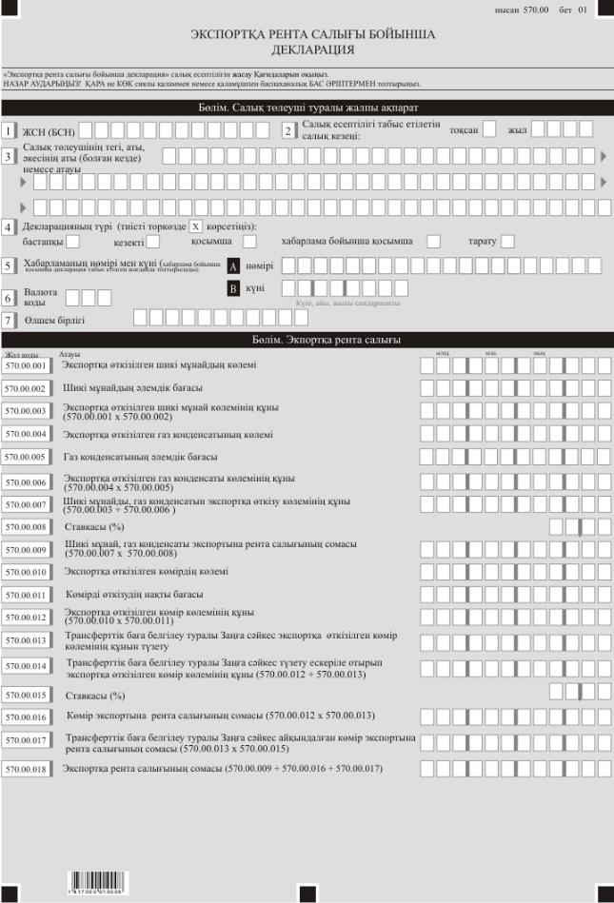

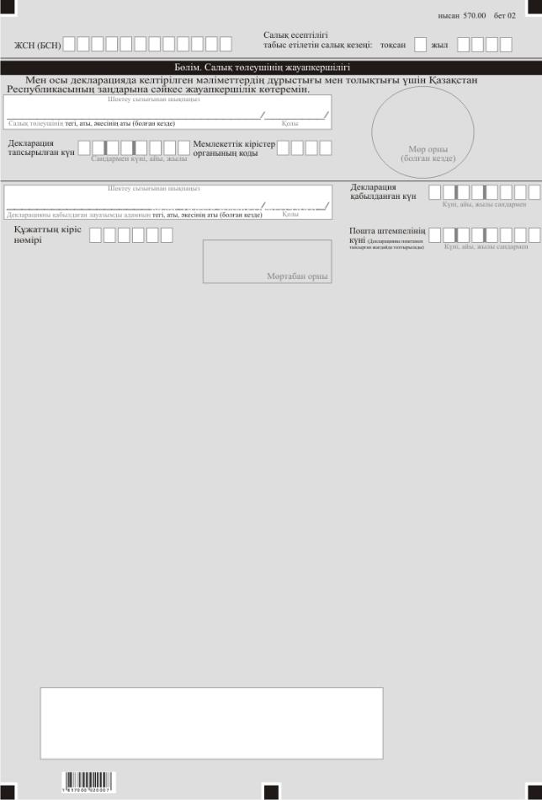

Қазақстан Республикасы
Қаржы министрінің
2018 жылғы 12 ақпандағы
№ 166 бұйрығына
43-қосымша
"Экспортқа рента салығы бойынша декларация (570.00-нысан)" салық есептілігін жасау қағидалары 1-тарау. Жалпы ережелер
1. Осы "Экспортқа рента салығы бойынша декларация (570.00-нысан)" салық есептілігін жасау қағидалары "Салық және бюджетке төленетін басқа да міндетті төлемдер туралы" 2017 жылғы 25 желтоқсандағы Қазақстан Республикасының Кодексіне (Салық кодексі) сәйкес әзірленген және экспортқа рента салығын есептеуге арналған "Экспортқа рента салығы бойынша декларация" салық есептілігі нысанын (бұдан әрі – декларация) жасау тәртібін айқындайды.
2. Экспортқа рента салығы бойынша декларацияны шикi мұнай, газ конденсатын, көмірді экспортқа өткізетін жеке және заңды тұлғалар жасайды.
3. Декларацияны толтыру кезінде түзетуге, өшіруге және тазалауға жол берілмейді.
4. Көрсеткіштер болмаған кезде декларацияның тиісті торкөздері толтырылмайды.
5. Сомалардың теріс мәндері декларацияның тиісті жолының бірінші сол жақ торкөзінде "–" белгісімен көрсетіледі.
6. Декларацияны жасау кезінде:
1) қағаз жеткізгіште – қара не көк сиялы қаламмен немесе қаламұшпен, баспаханалық бас әріптермен немесе баспа құрылғысын пайдалана отырып толтырылады;
2) электрондық нысанда – Салық кодексінің 208-бабына сәйкес толтырылады.
7. Салық төлеуші (салық агенті) декларацияны Салық кодексінің 204-бабының 2-тармағына сәйкес қағаз және (немесе) электрондық жеткізгіштерде қазақ және (немесе) орыс тілдерінде жасайды, қол қояды, (Қазақстан Республикасының заңнамасында белгіленген жағдайларда мөрмен не электрондық цифрлық қолтаңбамен) куәландырады
8. Декларацияны табыс ету кезінде:
1) келу тәртібінде қағаз жеткізгіште – екі данада жасалады, бір данасы декларацияны қабылдаған мемлекеттік кірістер органы қызметкерінің тегі, аты, әкесінің атын (болған кезде) мен қойылған қолы және мөрдің (мөртабан) бедері белгісімен салық төлеушіге (салық агентіне) қайтарылады.
2) пошта арқылы хабарламасы бар тапсырыс хатпен қағаз жеткізгіште – салық төлеуші (салық агенті) пошта немесе өзгелей байланыс ұйымының хабарламасын алады;
3) ақпараттарды компьютерлік өңдеуге жол беретін электрондық нысанда – салық төлеуші (салық агенті) мемлекеттік кірістер органдарының салық есептілігін қабылдау жүйесінің салық есептілігінің қабылданғаны немесе қабылданбағандығы туралы хабарлама алады.
9. Қосымшаның "Салық төлеуші туралы жалпы ақпарат" деген бөлімінде, декларацияның "Салық төлеуші туралы жалпы ақпарат" деген бөлімінде көрсетілген тиісті деректер көрсетіледі.
2-тарау. Декларацияны (570.00-нысанын) толтыру бойынша түсіндірме
10. "Салық төлеуші туралы жалпы ақпарат" бөлімінде салық төлеуші мынадай деректерді көрсетеді:
1) Салық төлеушінің жеке сәйкестендіру нөмірі (бизнес-сәйкестендіру нөмірі) (бұдан әрі – ЖСН (БСН)). Бұл ретте салық міндеттемесін сенімгерлікпен басқарушы орындаған кезде жолда сенімгерлікпен басқарушының ЖСН (БСН) көрсетіледі;
2) салық есептілігі тапсырылатын салық кезеңі – декларация тапсырылатын есепті салық кезеңі (араб сандарымен) көрсетіледі;
3) салық төлеушінің тегі, аты, әкесінің аты (болған кезде) немесе атауы - жеке тұлғаның тегі, аты, әкесінің аты (болған кезде) немесе құрылтай құжаттарына сәйкес заңды тұлғаның атауы көрсетіледі.
Салық міндеттемесін сенімгерлікпен басқарушы орындаған кезде жолда сенімгерлікпен басқарушы-заңды тұлғаның құрылтай құжаттарына сәйкес атауы көрсетіледі;
4) декларацияның түрі.
Тиісті торкөздер декларацияны Салық кодексінің 206-бабында көрсетілген салық есептілігінің түрлеріне жатқызуды ескере отырып белгіленеді;
5) хабарламаның нөмірі мен күні.
Торкөздер Салық кодексінің 206-бабы 3-тармағы 4) тармақшасында көзделген декларация түрі тапсырылған жағдайда толтырылады;
6) "Кеден декларацияларын толтыру үшін пайдаланыталын жіктеуіштер туралы" Кеден одағы комиссиясының 2010 жылғы 20 қыркүйектегі № 378 шешімімен бекітілген 23 "Валюта жіктеуіші" қосымшасына сәйкес валюта коды көрсетіледі;
7) өлшем бірлігі – шикі мұнайдың, газ конденсатының, көмірдің өлшем бірлігі (тоннада, текше метр және т.б.) көрсетіледі.
11. "Төленуге экспортқа рента салығы" деген бөлімде:
1) 570.00.001 жолында салық кезеңі үшін экспортқа өткізілген шикi мұнайдың көлемі және шикі мұнай өнімдері көрсетіледі;
2) 570.00.002 жолында Салық кодексінің 741-бабы 3-тармағына сәйкес шикi мұнайдың әлемдік бағасы және шикі мұнай өнімдері көрсетіледі;
3) 570.00.003 жолында 570.00.001 және 570.00.002 (570.00.001 х 570.00.002) жолдарының туындысы ретінде айқындалатын экспортқа өткізілген шикi мұнай көлемінің құны және шикі мұнай өнімдері көрсетіледі;
4) 570.00.004 жолында салық кезеңі үшін экспортқа өткізілген газ конденсатының көлемі көрсетіледі;
5) 570.00.005 жолында Салық кодексінің 741-бабы 3-тармағына сәйкес газ конденсатының әлемдік бағасы көрсетіледі;
6) 570.00.006 жолында 570.00.004 және 570.00.005 (570.00.004 х 570.00.005) жолдарының туындысы ретінде айқындалатын газ конденсатының экспортқа өткізілген көлемінің құны көрсетіледі;
7) 570.00.007 жолында 570.00.003 және 570.00.006 (570.00.003 + 570.00.006) жолдарының сомасы ретінде айқындалатын экспортқа өткізілген шикі мұнай және шикі мұнай өнімдері, газ конденсаты көлемінің құны көрсетіледі;
8) 570.00.008 жолында Салық кодексінің 716-бабына сәйкес шикі мұнай және шикі мұнай өнімдері мен газ конденсатының экспортқа рента салығының ставкасы көрсетіледі;
9) 570.00.009 жолында 570.00.007 және 570.00.008 (570.00.007 х 570.00.008) жолдарының туындысы ретінде айқындалатын шикі мұнай және шикі мұнай өнімдері мен газ конденсатының экспортқа рента салығының сомасы көрсетіледі;
10) 570.00.010 жолында салық кезеңі үшін экспортқа өткізілген көмір көлемі көрсетіледі;
11) 570.00.011 жолында көмірдің нақты өткізу бағасы көрсетіледі;
12) 570.00.012 жолында 570.00.010 және 570.00.011 (570.00.010 х 570.00.011) жолдарының туындысы ретінде айқындалатын көмірдің экспортқа өткізілген көлемінің құны көрсетіледі;
13) 570.00.013 жолында "Трансферттік баға белгілеу туралы" 2008 жылғы 5 шілдедегі Қазақстан Республикасының Заңына (бұдан әрі – Трансферттік баға белгілеу туралы Заң) сәйкес айқындалған экспортқа өткізілген көмір құнының ауытқу сомасы көрсетіледі;
14) 570.00.014 жолында 570.00.012 және 570.00.013 (570.00.012 + 570.00.013) жолдарының сомасы ретінде айқындалатын, Трансферттік баға белгілеу туралы Заңға сәйкес түзету ескеріле отырып, экспортқа өткізілген көмір көлемінің құны көрсетіледі;
15) 570.00.015 жолында Салық кодексінің 716-бабына сәйкес көмірдің экспортқа рента салығының ставкасы көрсетіледі;
16) 570.00.016 жолында 570.00.012 және 570.00.015 (570.00.012 х 570.00.015) жолдарының туындысы ретінде айқындалатын көмірдің экспортқа рента салығының сомасы көрсетіледі;
17) 570.00.017 жолында 570.00.013 және 570.00.015 (570.00.013 х 570.00.0015) жолдарының туындысы ретінде айқындалатын көмірдің экспортқа рента салығының сомасы көрсетіледі;
18) 570.00.018 жолында 570.00.009, 570.00.016 және 570.00.017 (570.00.009 + 570.00.016 + 570.00.017) жолдарының сомасы ретінде айқындалатын экспортқа рента салығының сомасы көрсетіледі.
12. "Салық төлеушінің жауапкершілігі" бөлімінде салық төлеуші мынадай деректерді көрсетеді:
1) "Салық төлеушінің тегі, аты, әкесінің аты (болған кезде)" жолында:
декларацияны заңды тұлға табыс еткен кезде құрылтай құжаттарына сәйкес басшының тегі, аты, әкесінің аты (болған кезде) көрсетіледі;
декларацияны жеке тұлға табыс еткен кезде деректер жеке тұлғаның жеке басын куәландыратын құжаттарға сәйкес толтырылады;
2) декларацияның тапсырылған күні – декларацияның мемлекеттік кірістер органына табыс етілген күні көрсетіледі;
3) мемлекеттік кірістер органының коды - салық төлеушінің орналасқан орны бойынша мемлекеттік кірістер органының коды көрсетіледі;
4) "Декларацияны қабылдаған лауазымды адамының тегі, аты, әкесінің аты (болған кезде)" жолында декларацияны қабылдаған мемлекеттік кірістер органы қызметкерінің тегі, аты, әкесінің аты (болған кезде) көрсетіледі;
5) декларацияның қабылданған күні – Салық кодексінің 209-бабы 2-тармағына сәйкес декларацияның табыс етілген күні көрсетіледі;
6) құжаттың кіріс нөмірі – мемлекеттік кірістер органы беретін құжаттың тіркеу нөмірі көрсетіледі.
7) пошта штемпелінің күні – пошта немесе өзге байланыс ұйымы қойған пошта штемпелінің күні көрсетіледі.
Осы тармақтың 4), 5), 6) және 7) тармақшалары қағаз түрінде қабылданған нысанның мемлекеттік кіріс органдары жұмыскерлерімен толтырылады.
Қазақстан Республикасы
Қаржы Министрінің
2018 жылғы 12 ақпандағы
№ 166 бұйрығына
44-қосымша

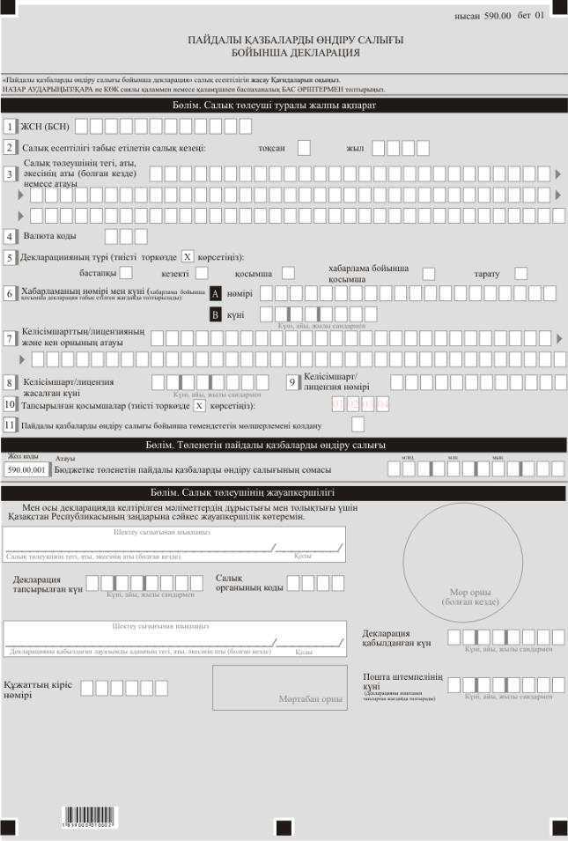

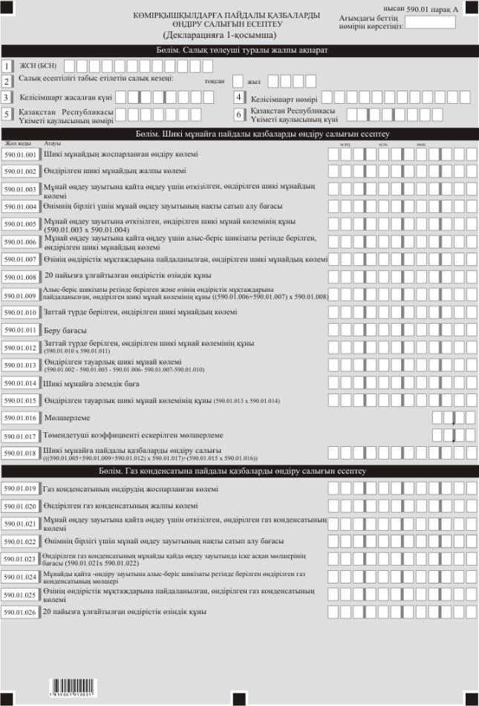

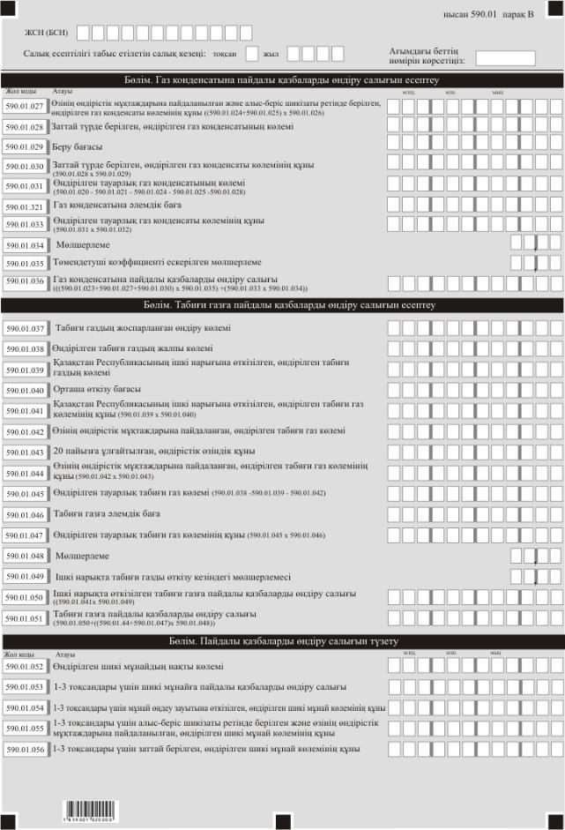

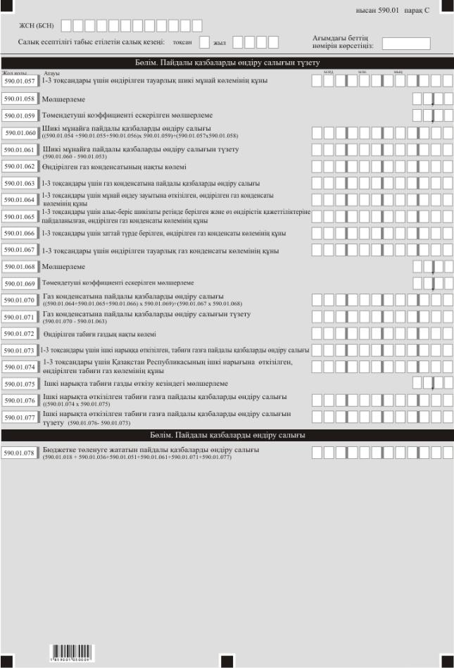

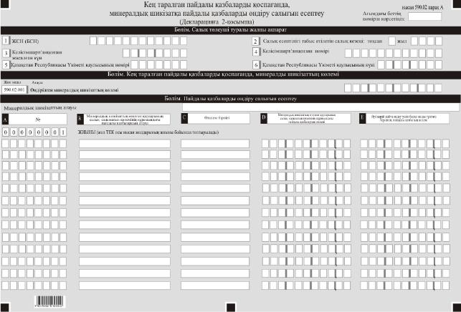

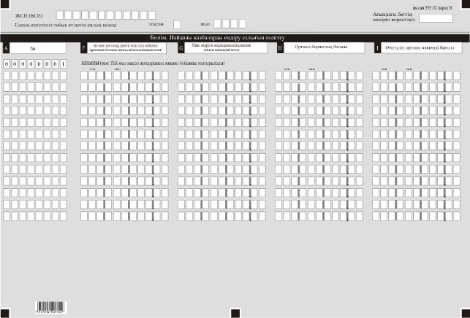

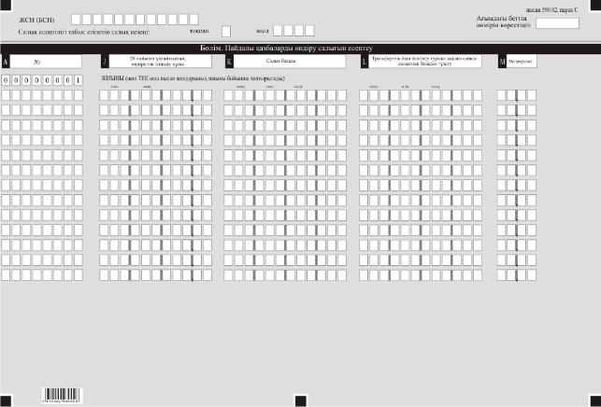

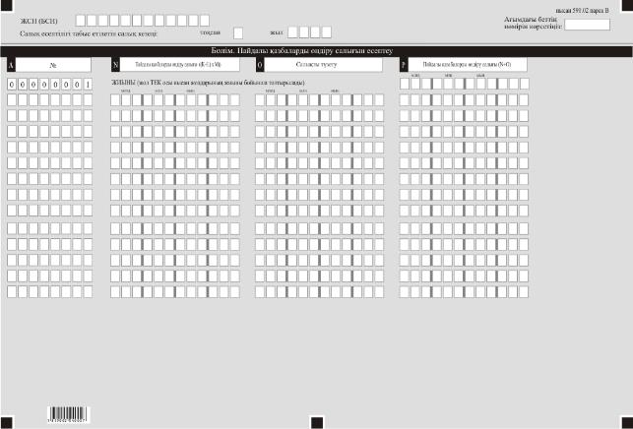

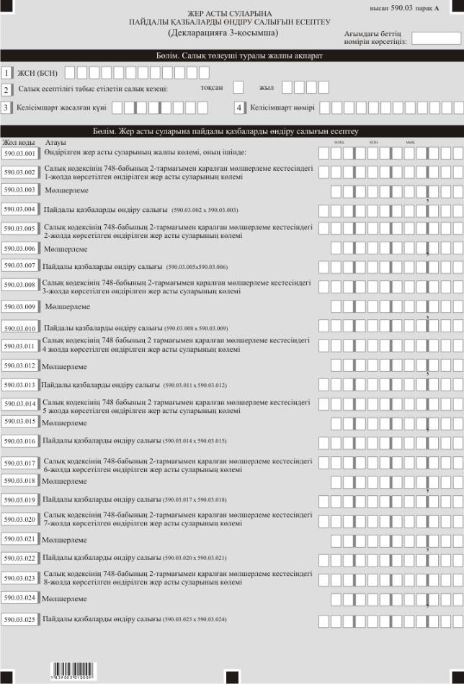

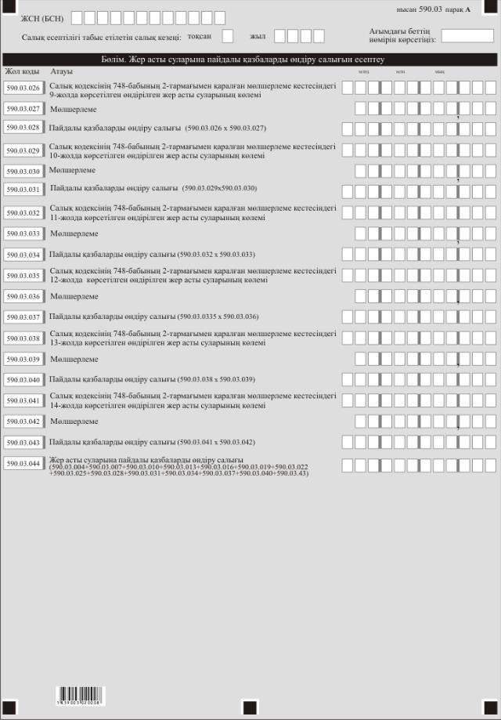

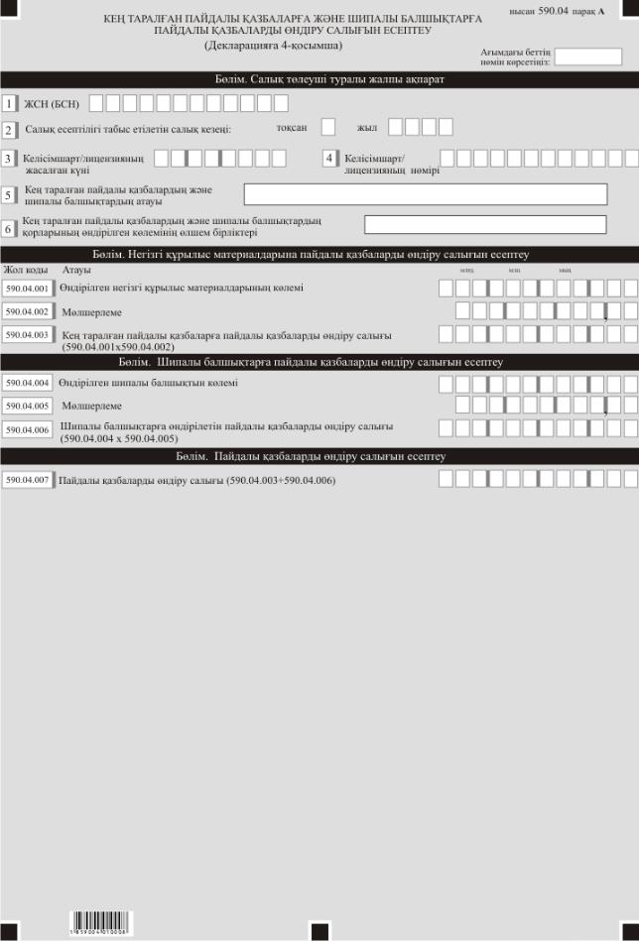

Қазақстан Республикасы
Қаржы министрінің
2018 жылғы 12 ақпандағы
№ 166 бұйрығына
45-қосымша
"Пайдалы қазбаларды өндiру салығы бойынша декларация (590.00-нысан)" салық есептілігін жасау қағидалары 1-тарау. Жалпы ережелер
1. Осы "Пайдалы қазбаларды өндiру салығы бойынша декларация (590.00-нысан)" салық есептілігін жасау қағидалары "Салық және бюджетке төленетін басқа да міндетті төлемдер туралы" 2017 жылғы 25 желтоқсандағы Қазақстан Республикасының Кодексіне (Салық Кодексі) сәйкес әзірленген және пайдалы қазбаларды өндіру салығын есептеуге арналған "Пайдалы қазбаларды өндiру салығы бойынша декларация" салық есептілігі нысанын (бұдан әрі – декларация) жасау тәртібін айқындайды. Декларацияны жасалған әрбір бөлек жер қойнауын пайдалануға арналған келісімшарт/лицензия шеңберінде техногендік минералды құралымдардан пайдалы қазбалар алуды қоса алғанда, мұнайды, минералды шикізатты, жерасты сулары мен емдік балшықты өндіруді жүзеге асыратын жер қойнауын пайдаланушылар жасайды.
2. Декларация декларацияның өзінен (590.00-нысан) және пайдалы қазбаларды өндiру салығын төлеу бойынша салық міндеттемесін есептеу туралы ақпаратты егжей-тегжейлі көрсетуге арналған қосымшалардан (590.01-ден 590.04 нысандар) тұрады.
3. Декларацияны толтыру кезінде түзетуге, өшіруге және тазалауға жол берілмейді.
4. Тиісті көрсеткіштерді ашуды талап ететін декларация жолдарын толтыру кезінде декларацияға қосымшалар міндетті тәртіпте жасалады.
5. Декларацияға қосымшалар оларда көрсетiлуге жататын деректер болмаған жағдайда жасалмайды.
6. Қосымша парағындағы жолдардан көрсеткіштердің саны асып кеткен жағдайда, қосымшаның осындай парағы толтырылады.
7. Сомалардың теріс мәндері декларацияның тиісті жолының (бағанының) бірінші сол жақ торкөзінде "–"белгісімен көрсетіледі.
8. Декларацияны жасау кезінде:
1) қағаз жеткізгіште – қара немесе көк сиялы қаламмен немесе қаламұшпен, баспаханалық бас әріптермен немесе баспа құрылғысын пайдалана отырып толтырылады;
2) электрондық нысанда – Салық кодексінің 208-бабына сәйкес толтырылады.
9. Салық төлеуші (салық агенті) декларацияны Салық кодексінің 204-бабының 2-тармағына сәйкес қағаз және (немесе) электрондық жеткізгіштерде қазақ және (немесе) орыс тілдерінде жасайды, қол қояды, (Қазақстан Республикасының заңнамасында белгіленген жағдайларда мөрмен не электрондық цифрлық қолтаңбамен) куәландырады.
10. Декларацияны табыс ету кезінде:
1) келу тәртібінде қағаз жеткізгіште – екі данада жасалады, бір данасы декларацияны қабылдаған мемлекеттік кірістер органы қызметкерінің тегі, аты, әкесінің атын (болған кезде) мен қойылған қолы және мөрдің (мөртабан) бедері белгісімен салық төлеушіге (салық агентіне) қайтарылады.
2) пошта арқылы хабарламасы бар тапсырыс хатпен қағаз жеткізгіште – салық төлеуші (салық агенті) пошта немесе өзгелей байланыс ұйымының хабарламасын алады;
3) ақпараттарды компьютерлік өңдеуге жол беретін электрондық нысанда – салық төлеуші (салық агенті) мемлекеттік кірістер органдарының салық есептілігін қабылдау жүйесінің салық есептілігінің қабылданғаны немесе қабылданбағандығы туралы хабарлама алады.
11. Қосымшалардың "Салық төлеуші туралы жалпы ақпарат" деген бөлімінде декларацияның "Салық төлеуші туралы жалпы ақпарат" деген бөлімінде көрсетілген тиісті деректер көрсетіледі.
12. "Сәйкестендіру нөмірлерінің ұлттық тізілімдері туралы" 2007 жылғы 12 қаңтардағы Қазақстан Республикасының Заңына (бұдан әрі – Ұлттық тізілімдер туралы Заң) сәйкес декларацияны табыс ету кезінде:
Ұлттық тізілімдер туралы заңның 3-бабы 4-тармағының 4) тармақшасы қолданысқа енгізілген күннен бастап жеке сәйкестендіру нөмірін (бизнес-сәйкестендіру нөмірін) (бұдан әрі – ЖСН (БСН)) міндетті түрде толтыруға жатады.
2-тарау. Декларацияны (590.00-нысан) толтыру бойынша түсіндірме
13. "Салық төлеуші туралы жалпы ақпарат" бөлімінде салық төлеуші мынадай деректерді көрсетеді:
1) салық төлеушінің ЖСН (БСН). Салық міндеттемесін сенімгерлікпен басқарушы орындаған кезде жолда сенімгерлікпен басқарушының ЖСН (БСН) көрсетіледі;
2) салық есептілігі табыс етілетін салық кезеңі – ол декларация табыс етілетін есепті салық кезеңі (араб сандарымен көрсетіледі);
3) салық төлеушінің тегі, аты, әкесінің аты (болған кезде) немесе атауы– жеке тұлғаның тегі, аты, әкесінің аты (болған кезде) немесе құрылтай құжаттарына сәйкес заңды тұлғаның атауы көрсетіледі.
Салық міндеттемесін сенімгерлікпен басқарушы орындаған кезде жолда сенімгерлікпен басқарушы заңды тұлғаның құрылтай құжаттарына сәйкес атауы көрсетіледі;
4) "Кеден декларацияларын толтыру үшін пайдаланыталын жіктеуіштер туралы" Кеден одағы комиссиясының 2010 жылғы 20 қыркүйектегі № 378 шешімімен бекітілген "Валюта жіктеуіші" 23-қосымшасына сәйкес валюта коды көрсетіледі;
5) декларацияның түрі.
Тиісті торкөздер декларацияны Салық кодексінің 206-бабында көрсетілген декларацияны салық есептілігінің түрлеріне жатқызуды ескере отырып белгіленеді;
6) хабарламаның нөмірі мен күні.
Торкөздер Салық кодексінің 206-бабы 3-тармағы 4) тармақшасында көзделген декларация түрін тапсырған жағдайда толтырылады;
7) кен орны мен келісімшарттың/лицензияның атауы– жер қойнауын пайдалануға арналған келісімшарттың/лицензияның және кен орнының атауы көрсетіледі;
8) келісімшарттың/лицензияның жасалған күні – жер қойнауын пайдалануға арналған келісімшарттың/лицензияның уәкілетті мемлекеттік органымен жасалған күні көрсетіледі;
9) келісімшарттың/лицензияның нөмірі– жер қойнауын пайдалануға арналған келісімшарттың/лицензияның уәкілетті мемлекеттік орган берген тіркеу нөмірі көрсетіледі;
10) табыс етілген қосымшалар.
Табыс етілген қосымшалардың тиісті торкөздері белгіленеді;
11) пайдалы қазбаларды өндіру салығы бойынша төмендетілген мөлшерлемені қолдану - Салық кодексінің 720-бабы 4-тармағында көзделген рентабельдігі төмен, тұтқырлығы жоғары, суландырылған, дебиттігі аз, өндірілген категорияларға жататын кен орындары (кен орындарының топтары, кен орындарының бөліктері) жағдайында тор көздер толтырылады.
14. "Төленуге жататын пайдалы қазбаларды өндіру салығы" ПҚӨС бөлімінде:
1) 590.00.001 жолында салық кезеңі үшін жер қойнауын пайдалануға арналған келісімшарт бойынша бюджетке төленетін ПҚӨС сомасы көрсетіледі.
Осы жол декларацияға 590.01.078, 590.02 P, 590.03.044 және 590.04.007 қосымшаларының жолдары мен бағандарында түзетулерді ескере отырып көрсетілген, есептелген ПҚӨС сомасы ретінде айқындалады.
15. "Салық төлеушінің жауапкершілігі" бөлімінде салық төлеуші мынадай деректерді көрсетеді:
1) "Салық төлеушінің тегі, аты, әкесінің аты (болған кезде)" жолында:
декларацияны заңды тұлға табыс еткен кезде құрылтай құжаттарына сәйкес басшының тегі, аты, әкесінің аты (ол болған кезде) көрсетіледі;
декларацияны жеке тұлға табыс еткен кезде деректер жеке тұлғаның жеке басын куәландыратын құжаттарына сәйкес толтырылады;
2) декларацияның тапсырылған күні – декларацияның мемлекеттік кірістер органына табыс етілген күні көрсетіледі;
3) салық төлеушінің орналасқан орны бойынша мемлекеттік кірістер органының коды көрсетіледі;
4) "Декларацияны қабылдаған лауазымды тұлғаның тегі, аты, әкесінің аты (болған кезде)" жолында декларацияны қабылдаған мемлекеттік кірістер органы қызметкерінің тегі, аты, әкесінің аты (болған кезде) көрсетіледі;
5) декларацияны қабылдау күні – Салық кодексінің 206-бабы 2-тармағына сәйкес декларацияның табыс етілген күні;
6) құжаттың кіріс нөмірі – мемлекеттік кірістер органы берген декларацияның тіркеу нөмірі;
7) пошта штемпелінің күні – пошта немесе өзге байланыс ұйымы қойған пошта штемпелінің күні.
Осы тармақтың 4), 5), 6) және 7) тармақшалары декларацияны қағаз жеткізгіште қабылдаған мемлекеттік кірістер органының қызметкері толтырады.
3-тарау. Көмірсутектерге пайдалы қазбаларды өндiру салығын есептеу –590.01-нысанын толтыру бойынша түсіндірме
16. "Салық төлеуші туралы жалпы ақпарат" бөлімінде:
1)"Қазақстан Республикасы Үкіметі қаулысының нөмірі" 5-жолда Салық кодексінің 720-бабы 4-тармағымен көзделген кен орындарын (кен орындарының топтарын, кен орындарының бөліктерін) рентабельдігі төмен, тұтқырлығы жоғары, суландырылған, дебиттігі аз, өндірілгендер категориясына жатқызылған жағдайда, онда ПҚӨС мөлшерлемесінің көлемі анықталған Қазақстан Республикасы Үкіметі Қаулысының нөмірі көрсетіледі;
2)"Қазақстан Республикасы Үкіметі қаулысының күні" 6-жолда Салық кодексінің 720-бабы 4-тармағымен көзделген кен орындарын (кен орындарының топтарын, кен орындарының бөліктерін) рентабельдігі төмен, тұтқырлығы жоғары, суландырылған, дебиттігі аз, өндірілгендер категориясына жатқызылған жағдайда, онда ПҚӨС мөлшерлемесінің көлемі анықталған Қазақстан Республикасы Үкіметі Қаулысының күні көрсетіледі;
17. "Шикі мұнайға ПҚӨС есептеу" бөлімінде:
1) 590.01.001 жолында шикі мұнайдың жоспарланған жылдық көлемі,тоннада көрсетіледі;
2) 590.01.002 жолында салық кезеңі үшін өндірілген шикi мұнайдың жалпы көлемі,тоннада көрсетіледі;
3) 590.01.003 жолында салық кезеңі үшін мұнай өңдеу зауытына қайта өңдеу үшін өткізілген, өндірілген шикi мұнайдың көлемі,тоннада көрсетіледі;
4) 590.01.004 жолында өткізілген өнімнің бірлігі үшін мұнай өңдеу зауытының нақты сатып алу бағасы көрсетіледі;
5) 590.01.005 жолында 590.01.003 және 590.01.004 (590.01.003 х 590.01.004) жолдарының туындысы ретінде айқындалатын, мұнай өңдеу зауытына қайта өңдеу үшін өткізілген, өндірілген шикi мұнай көлемінің құны көрсетіледі;
6) 590.01.006 жолында салық кезеңі үшін мұнай өңдеу зауытына қайта өңдеу үшін алыс-беріс шикізаты ретінде берілген, өндірілген шикi мұнайдың көлемі,тоннада көрсетіледі;
7) 590.01.007 жолында салық кезеңі үшін өзінің өндірістік мұқтаждарына пайдаланылған, өндірілген шикi мұнайдың көлемі,тоннада көрсетіледі;
8) 590.01.008 жолында халықаралық қаржы есептілігі стандарттарына және Қазақстан Республикасының бухгалтерлік есеп және қаржылық есептіліктуралы заңнамасына сәйкес айқындалатын, 20 пайызға ұлғайтылған, өнімнің бірлігі үшін өндірудің өндірістік өзіндік құны көрсетіледі;
9) 590.01.09 жолында ((590.01.006 + 590.01.007) х 590.01.008) формуласы бойынша айқындалатын, мұнай өңдеу зауытына қайта өңдеу үшін алыс-беріс шикізаты ретінде берілген, және өзінің өндірістік мұқтаждарына пайдаланылған, өндірілген шикi мұнай көлемінің құны көрсетіледі;
10) 590.01.010 жолында салық кезеңі үшін заттай түрде берілген, өндірілген шикі мұнайдың көлемі,тоннада көрсетіледі;
11) 590.01.011 жолында Үкіметімен белгіленген тәртіпте айқындалатын, беру бағасы көрсетіледі;
12) 590.01.012 жолында 590.01.010 және 590.01.011 (590.01.010 х 590.01.011) жолдарының туындысы ретінде айқындалатын, заттай түрде берілген, өндірілген шикі мұнай көлемінің құны көрсетіледі;
13) 590.01.013 жолында салық кезеңі үшін 590.01.002, 590.01.003, 590.01.006, 590.01.007 және 590.01.010 (590.01.002 – 590.01.003 – 590.01.006 – 590.01.007 – 590.01.010) жолдарының айырмасы ретінде айқындалатын, өндірілген тауарлық шикi мұнайдың көлемі,тоннада көрсетіледі;
14) 590.01.014 жолында Салық кодексінің 741-бабы 3-тармағына сәйкес айқындалатын, шикi мұнайға әлемдік баға көрсетіледі;
15) 590.01.015 жолында 590.01.013 және 590.01.014 (590.01.013 х 590.01.014) жолдарының туындысы ретінде айқындалатын,өндірілген тауарлық шикі мұнай көлемінің құны көрсетіледі;
16) 590.01.016 жолында Салық кодексінің 743-бабына сәйкес айқындалған, шикі мұнайға ПҚӨС мөлшерлемесі көрсетіледі;
17) 590.01.017 жолында Салық кодексінің 743-бабына сәйкес айқындалған, төмендетуші коэффициенті ескерілген, шикі мұнайға ПҚӨС мөлшерлемесі көрсетіледі;
18) 590.01.018 жолында (((590.01.005 + 590.01.009 + 590.01.012) х 590.01.017) + (590.01.015 х 590.01.016)) формуласы бойынша айқындалатын, шикі мұнайға ПҚӨС сомасы көрсетіледі.
18. "Газ конденсатына ПҚӨС есептеу" бөлімінде:
1) 590.01.019 жолында газ конденсатын өндірудің жоспарланған жылдық көлемі,тоннада көрсетіледі;
2) 590.01.020 жолында салық кезеңі үшін өндірілген газ конденсатының жалпы көлемі,тоннада көрсетіледі;
3) 590.01.021 жолында салық кезеңі үшін мұнай өңдеу зауытына қайта өңдеу үшін өткізілген, өндірілген газ конденсатының көлемі, тоннада көрсетіледі;
4) 590.01.022 жолында өткізілген өнімнің бірлігі үшін мұнай өңдеу зауытының нақты сатып алу бағасы көрсетіледі;
5) 590.01.023 жолында 590.01.021 және 590.01.022 (590.01.021 х 590.01.022) жолдарының туындысы ретінде айқындалатын, мұнай өңдеу зауытына қайта өңдеу үшін өткізілген, өндірілген газ конденсаты көлемінің құны көрсетіледі;
6) 590.01.024 жолында салық кезеңі үшін мұнай өңдеу зауытына қайта өңдеу үшін алыс-беріс шикізаты ретінде берілген, өндірілген газ конденсатының көлемі, тоннада көрсетіледі;
7) 590.01.025 жолында салық кезеңі үшін өзінің өндірістік мұқтаждарына пайдаланылған, газ конденсатының өндірілген көлемі, тоннада көрсетіледі;
8) 590.01.026 жолында халықаралық қаржы есептілігі стандарттарына және Қазақстан Республикасының бухгалтерлік есеп және қаржылық есептілік туралы заңнамасына сәйкес айқындалатын, 20 пайызға ұлғайтылған, өнімнің бірлігі үшін өндірудің өндірістік өзіндік құны көрсетіледі;
9) 590.01.027 жолында 590.01.024 және 590.01.025 жолдарын 590.01.026 жолына көбейту ((590.01.024 + 590.01.025) х 590.01.026) ретінде айқындалатын, өзінің өндірістік мұқтаждарына пайдаланылған және мұнай өңдеу зауытына алыс-беріс шикізаты ретінде берілген, өндірілген газ конденсаты көлемінің құны көрсетіледі;
10) 590.01.028 жолында салық кезеңі үшін заттай түрде берілген, өндірілген газ конденсатының көлемі, тоннада көрсетіледі;
11) 590.01.029 жолында Қазақстан Республикасының Үкіметімен белгіленген тәртіпте айқындалған, беру бағасы көрсетіледі;
12) 590.01.030 жолында 590.01.028 және 590.01.029 (590.01.028 х 590.01.029) жолдарының туындысы ретінде айқындалатын, салық кезеңі үшін заттай түрде берілген, өндірілген газ конденсатының көлемі көрсетіледі;
13) 590.01.031 жолында 590.01.020, 590.01.021, 590.01.024, 590.01.025 және 590.01.028 (590.01.020 – 590.01.021– 590.01.024 – 590.01.025 – 590.01.028) жолдарының айырмасы ретінде айқындалатын, салық кезеңі үшін өндірілген тауарлық газ конденсатының көлемі, тоннада көрсетіледі;
14) 590.01.032 жолында Салық кодексінің 741-бабы 3-тармағына сәйкес айқындалатын, газ конденсатына әлемдік баға көрсетіледі;
15) 590.01.033 жолында 590.01.031 және 590.01.032 (590.01.031 х 150.01.032) жолдарының туындысы ретінде айқындалатын, тауарлық газ конденсаты көлемінің құны көрсетіледі;
16) 590.01.034 жолында Салық кодексінің 743-бабына сәйкес айқындалған, газ конденсатына ПҚӨС мөлшерлемесі көрсетіледі;
17) 590.01.035 жолында Салық кодексінің 743-бабына сәйкес айқындалған, төмендетуші коэффициенті ескерілген, газ конденсатына ПҚӨС мөлшерлемесі көрсетіледі;
18) 590.01.036 жолында (((590.01.023 + 590.01.027 + 590.01.030) х 590.01.035) + (590.01.033 х 590.01.034)) ретінде айқындалатын, газ конденсатына ПҚӨС сомасы көрсетіледі.
19. "Табиғи газға ПҚӨС есептеу" бөлімінде:
1) 590.01.037 жолында табиғи газдың жоспарланған жылдық өндіру көлемі, текше метрде көрсетіледі;
2) 590.01.038 жолында жер қойнауына кері құйылатынтабиғи газды қоспағанда, салық кезеңi үшін өндірілген табиғи газдың жалпы көлемі, текше метрде көрсетіледі;
3) 590.01.039 жолында Қазақстан Республикасының ішкі нарығында өткізілген, салық кезеңі үшін өндірілген табиғи газдың көлемі, текше метрде көрсетіледі;
4) 590.01.040 жолында өткізілген өнімнің бірлігі үшін орташа өткізу бағасы көрсетіледі;
5) 590.01.041 жолында 590.01.039 және 590.01.040 (590.01.039 х 590.01.040) жолдарының туындысы ретінде айқындалатын, Қазақстан Республикасының ішкі нарығына өткізілген, салық кезеңі үшін өндірілген табиғи газ көлемінің құны көрсетіледі;
6) 590.01.042 жолында өзінің өндірістік мұқтаждарына пайдаланылған, салық кезеңі үшін өндірілген табиғи газдың көлемі, текше метрде көрсетіледі;
7) 590.01.043 жолында халықаралық қаржы есептілігі стандарттарына және Қазақстан Республикасының бухгалтерлік есеп және қаржылық есептілік туралы заңнамасына сәйкес айқындалатын, 20 пайызға ұлғайтылған, өнімнің бірлігі үшін өндірудің өндірістік өзіндік құны көрсетіледі;
8) 590.01.044 жолында 590.01.042 және 590.01.043 (590.01.042 х 590.01.043) жолдарының туындысы ретінде айқындалатын, өзінің өндірістік мұқтаждарына пайдаланылған, өндірілген табиғи газ көлемінің құны көрсетіледі;
9) 590.01.045 жолында 590.01.038, 590.01.039 және 590.01.042 (590.01.038 – 590.01.039 – 590.01.042) жолдарының айырмасы ретінде айқындалатын, салық кезеңі үшін өндірілген тауарлық табиғи газдың көлемі, текше метрде көрсетіледі;
10) 590.01.046 жолында Салық кодексінің 741-бабы 4-тармағына сәйкес айқындалатын, табиғи газға әлемдік баға көрсетіледі;
11) 590.01.047 жолында 590.01.045 және 590.01.046 (590.01.045 х 590.01.046) жолдарының туындысы ретінде айқындалатын, салық кезеңі үшін өндірілген тауарлық табиғи газ көлемінің құны көрсетіледі;
12) 590.01.048 жолында Салық кодексінің 743-бабына сәйкес айқындалатын, табиғи газға ПҚӨС мөлшерлемесі көрсетіледі;
13) 590.01.049 жолында Салық кодексінің 743-бабына сәйкес айқындалған, ішкі нарықта табиғи газды өткізу кезіндегі ПҚӨС мөлшерлемесі көрсетіледі;
14) 590.01.050 жолында 590.01.041 және 590.01.049 (590.01.041 х 590.01.049) ретінде айқындалатын, салық кезеңі үшін ішкі нарықта өткізілген табиғи газға ПҚӨС көрсетіледі;
15) 590.01.051 жолында (590.01.050 + ((590.01.044 + 590.01.047) х 590.01.048))) жолдарының туындысы ретінде айқындалатын, табиғи газға ПҚӨС сомасы көрсетіледі.
20. "ПҚӨС түзету" бөлімінде:
Шикі мұнайға, газ конденсатына, табиғи газға ПҚӨС сомасын түзету Салық кодексінің 742-бабы 3-тармағына сәйкес жүргізіледі.
1) 590.01.052 жолындаесепті күнтізбелік жыл нәтижесі бойынша әрбір жекелеген жер қойнауын пайдалануға арналған келісімшарт бойынша өндірілген шикі мұнайдың нақты көлемі, тоннада көрсетіледі;
2) 590.01.053 жолында есепті жылдың 1–3-тоқсандары үшін шикі мұнайға есептелген ПҚӨС көрсетіледі;
3) 590.01.054 жолында есепті жылдың 1–3-тоқсандары үшін мұнай өңдеу зауытына өткізілген, өндірілген шикі мұнай көлемінің құны көрсетіледі;
4) 590.01.055 жолында есепті жылдың 1–3-тоқсандары үшін мұнай өңдеу зауытына өңдеу үшін алыс-беріс шикізаты ретінде берілген және өзінің өндірістік мұқтаждарына пайдаланылған, өндірілген шикі мұнай көлемінің құны көрсетіледі;
5) 590.01.056 жолында есепті жылдың 1–3-тоқсандары үшін заттай түрде берілген, өндірілген шикі мұнай көлемінің құны көрсетіледі;
6) 590.01.057 жолында есепті жылдың 1–3-тоқсандары үшін өндірілген тауарлық шикі мұнайкөлемінің құны көрсетіледі;
7) 590.01.058 жолында есепті жылдың қорытындысы бойынша өндірілген мұнайдың нақты көлемі негізге алынып, Салық кодексінің 743-бабына сәйкес айқындалған, шикі мұнайға ПҚӨС мөлшерлемесі көрсетіледі;
8) 590.01.059 жолында есепті жылдың қорытындысы бойынша өндірілген шикі мұнайдың нақты көлемі негізге алынып, Салық кодексінің 743-бабына сәйкес айқындалған, төмендету коэффициенті ескерілген, шикі мұнайға ПҚӨС мөлшерлемесі көрсетіледі;
9) 590.01.060 жолында (((590.01.054 + 590.01.055 + 590.01.056) х 590.01.059) + (590.01.057 х 590.01.058)) формуласы бойынша айқындалатын, шикі мұнайға ПҚӨС көрсетіледі;
10) 590.01.061 жолында 590.01.060 және 590.01.053 жолдарының айырмасы (590.01.060–590.01.053) ретінде айқындалатын,Салық кодексінің 335-бабы 3-тармағына сәйкес шикі мұнайға ПҚӨС түзету сомасы көрсетіледі;
11) 590.01.062 жолында есепті жылдың қорытындысы бойынша әрбір жекелеген жер қойнауын пайдалануға арналған келісімшарт бойынша өндірілген газ конденсатының нақты көлемі, тоннада көрсетіледі;
12) 590.01.063 жолында есепті жылдың 1–3-тоқсандары үшін газ конденсатына есептелген пайдалы қазбаларды өндіру салығы көрсетіледі;
13) 590.01.064 жолында есепті жылдың 1–3-тоқсандары үшін мұнай өңдеу зауытына өткізілген, өндірілген газ конденсаты көлемінің құны көрсетіледі;
14) 590.01.065 жолында есепті жылдың 1-3-тоқсандары үшін алыс-беріс шикізаты ретінде мұнай өңдеу зауытына қайта өңдеу үшін берілген және өзінің өндірістік мұқтаждарына пайдаланылған, өндірілген газ конденсаты көлемінің құны көрсетіледі;
15) 590.01.066 жолындаесепті жылдың 1-3 тоқсандары үшін заттай түрде берілген, өндірілген газ конденсаты көлемінің құны көрсетіледі;
16) 590.01.067 жолындаесепті жылдың 1-3-тоқсандары үшін өндірілген тауарлық газ конденсаты көлемінің құны көрсетіледі;
17) 590.01.068 жолында есепті жылдың қорытындысы бойынша өндірілген газ конденсатының нақты көлемі негізге алынып, Салық кодексінің 743-бабында айқындалған, газ конденсатына ПҚӨС мөлшерлемесі көрсетіледі;
18) 590.01.069 жолында есепті жылдың қорытындысы бойынша өндірілген газ конденсатының нақты көлемі негізге алынып, Салық кодексінің 743-бабында айқындалған, төмендету коэффициенті ескерілген, газ конденсатына ПҚӨС мөлшерлемесі көрсетіледі;
19) 590.01.070 жолында (((590.01.064 + 590.01.065 + 590.01.066) х 590.01.069) + (590.01.067 х 590.01.068)) ретінде айқындалатын газ конденсатына ПҚӨС сомасы көрсетіледі;
20) 590.01.071 жолында 590.01.070 және 590.01.063 жолдарының айырмасы (590.01.070 - 590.01.063) ретінде айқындалатын, Салық кодексінің 742-бабы 3-тармағына сәйкес газ конденсатына ПҚӨС түзету сомасы көрсетіледі;
21) 590.01.072 жолында жер қойнауына кері құйылатын табиғи газды қоспағанда, есепті жылдың қорытындысы бойынша әрбір жекелеген жер қойнауын пайдалануға арналған келісімшарт бойынша, өндірілген табиғи газдың нақты көлемі, текше метрде көрсетіледі;
22) 590.01.073 жолында есепті жылдың 1-3 тоқсандары үшін ішкі нарықта өткізілген, табиғи газға есептелген ПҚӨС көрсетіледі;
23) 590.01.074 жолында есепті жылдың 1-3 тоқсандары үшін Қазақстан Республикасының ішкі нарығында өткізілген, өндірілген табиғи газ көлемінің құны көрсетіледі;
24) 590.01.075 жолында есепті жылдың қорытындысы бойынша өндірілген газ конденсатының нақты көлемі негізге алынып, Салық кодексінің 743-бабында айқындалған, ішкі нарықта өткізілген табиғи газға ПҚӨС мөлшерлемесі көрсетіледі;
25) 590.01.076 жолында 590.01.074 және 590.01.075 жолдарының туындысы (590.01.074 х 590.01.075) ретінде айқындалатын, ішкі нарықта өткізілген табиғи газға ПҚӨС сомасы көрсетіледі;
26) 590.01.077 жолында 590.01.076 және 590.01.073 жолдарының айырмасы (590.01.076 – 590.01.073) ретінде айқындалатын, Салық кодексінің 742-бабы 3-тармағына сәйкес ішкі нарықта өткізілген табиғи газға ПҚӨС түзету сомасы көрсетіледі.
21."ПҚӨС" бөлімінде:
1) 590.01.078 жолында 590.01.018, 590.01.036, 590.01.051, 590.01.061, 590.01.071 және 590.01.077 жолдарының сомасы (590.01.018 + 590.01.036 + 590.01.051 + 590.01.061 + 590.01.071 + 590.01.077) ретінде айқындалатын, бюджетке төленуге жататын ПҚӨС сомасы көрсетіледі;
590.01.078 жолының мәні 590.00-нысанының 590.00.001 жолына көшіріледі.
4-тарау. Кең таралған пайдалы қазбаларды қоспағанда, минералды шикізатқа ПҚӨС есептеу – 590.02-нысанын толтыру бойынша түсіндірме
22. 590.02-нысаны салық кезеңі үшін кең таралған пайдалы қазбаларды қоспағанда, минералдық шикізатқа ПҚӨС есептеу туралы ақпаратты егжей-тегжейлі көрсетуі үшін арналған.
23. Салық төлеуші туралы жалпы ақпарат" бөлімінде:
1) "Қазақстан Республикасы Үкіметі қаулысының нөмірі" 5-жолда Салық кодексінің 720-бабы 4-тармағымен көзделген кен орындарын (кен орындарының топтарын, кен орындарының бөліктерін) рентабельдігі төмен, тұтқырлығы жоғары, суландырылған, дебиттігі аз, өндірілгендер категориясына жатқызылған жағдайда, онда ПҚӨС мөлшерлемесінің көлемі анықталған Қазақстан Республикасы Үкіметі Қаулысының нөмірі көрсетіледі;
2) "Қазақстан Республикасы Үкіметі қаулысының күні" 6-жолда Салық кодексінің 720-бабы 4-тармағымен көзделген кен орындарын (кен орындарының топтарын, кен орындарының бөліктерін) рентабельдігі төмен, тұтқырлығы жоғары, суландырылған, дебиттігі аз, өндірілгендер категориясына жатқызылған жағдайда, онда ПҚӨС мөлшерлемесінің көлемі анықталған Қазақстан Республикасы Үкіметі Қаулысының күні көрсетіледі;
24. "Кең таралған пайдалы қазбаларды қоспағанда, минералды шикізаттың көлемі" бөлімінде:
590.02.001 жолында салық кезеңінде құрамында пайдалы қазбалары бар, өндірілген минералдық шикізаттың көлемі жер қойнауын зерттеу және қолдану бойынша уәкілетті органға табысталатын минералды шикізаттың қорларының есептілік және жинақ баланстарында қолданылатын өлшем бірлігінде көрсетіледі.
25. "Пайдалы қазбаларды өндіру салығын есептеу" бөлімінде:
1) "Минералдық шикізаттың атауы" бөлімінде өндірілген минералдық шикізаттың атауы көрсетіледі;
2) А бағанында жолдың реттік нөмірі көрсетіледі;
3) В бағанының жолдарында минералдық шикізаттың өтелген қорларының салық салынатын көлемініңқұрамындағы пайдалы қазбалардың атауы көрсетіледі;
4) С бағанының жер қойнауын зерттеу және қолдану бойынша уәкілетті органға ұсынылатын минералды шикізаттың қорларын есептерінде және теңгерімнің жинақтарында қолданылатын бірлігі көрсетіледі;
5) D бағанының жолдарында С бағанының өлшеу бірлігінде көрсетілген минералдық шикізаттың өтелген қорларының салық салынатын көлемінің құрамындағы пайдалы қазбалардың көлемі көрсетіледі;
6) С бағанының өлшеу бірлігінде көрсетілген Е бағанының жолдарында әрі қарай қайта өңдеу үшін басқа заңды тұлғаға берілген, минералдық шикізаттың өтелген қорларының салық салынатын көлемінің құрамындағы басқа пайдалы қазбалар түрлерінің көлемі көрсетіледі;
7) F бағанының жолдарында С бағанының өлшеу бірлігінде көрсетілген әрі қарай қайта өңдеу үшін бір заңды тұлға шеңберінде құрылымдық бөлімшеге берілген, минералдық шикізаттың өтелген қорларының салық салынатын көлемінің құрамындағы басқа пайдалы қазбалар түрлерінің көлемі көрсетіледі;
8) G бағанының жолдарында С бағанының өлшеу бірлігінде көрсетілген өзінің өндірістік мұқтаждарына пайдаланылған, минералдық шикізаттың өтелген қорларының салық салынатын көлемінің құрамындағы басқа пайдалы қазбалар түрлерінің көлемі көрсетіледі;
9) Н бағанының жолдарында Салық кодексінің 745-бабы 3-тармағына сәйкес айқындалатын, орташа биржалық бағасы көрсетіледі;
10) I бағанының жолдарында Салық кодексінің 745-бабы 7-тармағына сәйкес айқындалатын, өткізудің орташа өлшемді бағасы көрсетіледі;
11) J бағанының жолдарындахалықаралық қаржы есептілігі стандарттарына және Қазақстан Республикасының бухгалтерлік есеп және қаржылық есептілік туралы заңнамасына сәйкес айқындалатын, 20 пайызға ұлғайтылған, пайдалы қазбалардың мұндай түрлеріне келетін, өндірудің және бастапқы қайта өңдеудің (байытудың) өндірістік өзіндік құны көрсетіледі;
12) К бағанының жолдарында Салық кодексінің 745-бабына сәйкес есептелген салық базасы көрсетіледі;
13) L бағанының жолдарында "Трансферттік баға белгілеу туралы" 2008 жылғы 5 шілдедегі Қазақстан Республикасының Заңына (бұдан әрі –Трансферттік баға белгілеу туралы заң) сәйкес айқындалған, минералдық шикізаттыңқұрамындағы пайдалы қазбалардың өтелген қорларының салық салынатын көлемі құнының ауытқу сомасы көрсетіледі;
14) М бағанының жолдарында Салық кодексінің 746-бабына сәйкес айқындалған салық мөлшерлемесі көрсетіледі;
15) N бағанының жолдарында К және L бағандары мен М бағаны туындысының сомасы ((К + L) х М)) ретінде айқындалатын, есептелген пайдалы қазбаларды өндіру салығының сомасы көрсетіледі;
16) О бағанының жолдарында Трансферттік баға белгілеу туралы заңның ережелерін ескере отырып, Салық кодексінің 745-бабы 3-тармағының 1) тармақшасына және Салық кодексінің 745-бабы 6-тармағының 3) тармақшасына сәйкес айқындалатын, салықты түзету көрсетіледі;
17) Р бағанының жолдарында N және O бағандарының (N + O) сомасы ретінде айқындалатын, түзету ескерілгендегі ПҚӨС сомасы көрсетіледі.
Р бағанының қорытынды сомасы 590.00-нысанының 590.00.001 жолына көшіріледі.
5-тарау. Жер асты суларына ПҚӨС есептеу – 590.03-нысанын толтыру бойынша түсіндірме
26. 590.03-нысаны жер асты суларына пайдалы қазбаларды өндiру салығын есептеу туралы ақпаратты егжей-тегжейлі көрсетуі үшін арналған.
27. "Жер асты суларына ПҚӨС есептеу" бөлімінде:
1) 590.03.001 жолында салық кезеңі үшін өндірілген жер асты суларының жалпы көлемі, текше метрде көрсетіледі;
2) 590.03.002 жолында Салық кодексінің 748-бабы 2-тармағымен көзделген кесте мөлшерлемесінің 1-жолында көрсетілген өндірілген жер асты суларының көлемі көрсетіледі.
3) 590.03.003 жолында 590.03.002 жолында көрсетілген көлемнің бірлігі үшін ПҚӨС мөлшері (мөлшерлемесі) көрсетіледі;
4) 590.03.004 жолында 590.03.002 және 590.03.003 жолдарының (590.03.002 х 590.003.003) туындысы ретінде айқындалатын, ПҚӨС сомасы көрсетіледі;
5) 590.03.005 жолында Салық кодексінің 748-бабы 2-тармағы және 3-тармағымен көзделген мөлшерлеме кестесінің 2-жолында көрсетілген өндірілген жер асты суларының көлемі көрсетіледі;
6) 590.03.006 жолында 590.03.005 жолында көрсетілген көлемнің бірлігі үшін ПҚӨС мөлшері (мөлшерлемесі) көрсетіледі;
7) 590.03.007 жолында 590.03.005 және 590.003.006 жолдарының (590.03.005 х 590.003.006) туындысы ретінде айқындалатын, ПҚӨС сомасы көрсетіледі;
8) 590.03.008 жолында Салық кодексінің 748-бабы 2-тармағы және 3-тармағымен көзделген мөлшерлеме кестесінің 3-жолында көрсетілген өндірілген жер асты суларының көлемі көрсетіледі;
9) 590.03.009 жолында 590.03.008 жолында көрсетілген көлемінің бірлігі үшін ПҚӨС мөлшері (мөлшерлемесі) көрсетіледі;
10) 590.03.010 жолында 590.03.008 және 590.003.009 жолдарының (590.03.008 х 590.003.009) туындысы ретінде айқындалатын, ПҚӨС сомасы көрсетіледі;
11) 590.03.011 жолында Салық кодексінің 748-бабы 2-тармағы және 3-тармағымен көзделген мөлшерлеме кестесінің 4-жолында көрсетілген өндірілген жер асты суларының көлемі көрсетіледі;
12) 590.03.012 жолында 590.03.011 жолында көрсетілген көлемнің бірлігі үшін ПҚӨС мөлшері (мөлшерлемесі) көрсетіледі;
13) 590.03.013 жолында 590.03.011 және 590.003.012 жолдарының (590.03.011 х 590.003.012) туындысы ретінде айқындалатын, ПҚӨС сомасы көрсетіледі;
14) 590.03.014 жолында Салық кодексінің 748-бабы 2-тармағы және 3-тармағымен көзделген мөлшерлеме кестесінің 5-жолында көрсетілген өндірілген жер асты суларының көлемі көрсетіледі;
15) 590.03.015 жолында 590.03.014 жолында көрсетілген көлемнің бірлігі үшін ПҚӨС мөлшері (мөлшерлемесі) көрсетіледі;
16) 590.03.016 жолында 590.03.014 және 590.03.015 (590.03.014 х 590.003.015) жолындарында шығарылған деп анықталатын ПҚӨС сомасы көрсетіледі;
17) 590.03.017 жолында Салық кодексінің 748-бабы 2-тармағы және 3-тармағымен көзделген мөлшерлеме кестесінің 6-жолында көрсетілген өндірілген жер асты суларының көлемі көрсетіледі
18) 590.03.018 жолында 590.03.017 жолында көрсетілген көлемнің бірлігі үшін ПҚӨС мөлшері (мөлшерлемесі) көрсетіледі;
19) 590.03.019 жолында 590.03.017 және 590.03.018 (590.03.017 х 590.003.018) жолындарында шығарылған деп анықталатын ПҚӨС сомасы көрсетіледі;
20) 590.03.020 жолында Салық кодексінің 748-бабы 2-тармағы және 3-тармағымен көзделген мөлшерлеме кестесінің 7-жолында көрсетілген өндірілген жер асты суларының көлемі көрсетіледі;
21) 590.03.021 жолында 590.03.020 жолында көрсетілген көлемнің бірлігі үшін ПҚӨС мөлшері (мөлшерлемесі) көрсетіледі;
22) 590.03.022 жолында 590.03.020 және 590.03.021 (590.03.020 х 590.003.021) жолындарында шығарылған деп анықталатын ПҚӨС сомасы көрсетіледі;
23) 590.03.023 жолында Салық кодексінің 748-бабы 2-тармағы және 3-тармағымен көзделген мөлшерлеме кестесінің 8-жолында көрсетілген өндірілген жер асты суларының көлемі көрсетіледі;
24) 590.03.024 жолында 590.03.023 жолында көрсетілген көлемнің бірлігі үшін ПҚӨС мөлшері (мөлшерлемесі) көрсетіледі;
25) 590.03.025 жолында 590.03.023 және 590.03.025 (590.03.023 х 590.003.025) жолындарында шығарылған деп анықталатын ПҚӨС сомасы көрсетіледі;
26) 590.03.026 жолында Салық кодексінің 748-бабы 2-тармағы және 3-тармағымен көзделген мөлшерлеме кестесінің 9-жолында көрсетілген өндірілген жер асты суларының көлемі көрсетіледі;
27) 590.03.027 жолында 590.03.026 жолында көрсетілген көлемнің бірлігі үшін ПҚӨС мөлшері (мөлшерлемесі) көрсетіледі;
28) 590.03.028 жолында 590.03.026 және 590.03.027 (590.03.026 х 590.003.027) жолындарында шығарылған деп анықталатын ПҚӨС сомасы көрсетіледі;
29) 590.03.029 жолында Салық кодексінің 748-бабы 2-тармағы және 3-тармағымен көзделген мөлшерлеме кестесінің 10-жолында көрсетілген өндірілген жер асты суларының көлемі көрсетіледі;
30) 590.03.030 жолында 590.03.029 жолында көрсетілген көлемнің бірлігі үшін ПҚӨС мөлшері (мөлшерлемесі) көрсетіледі;
31) 590.03.031 жолында 590.03.029 және 590.03.030 (590.03.029 х 590.003.030) жолындарында шығарылған деп анықталатын ПҚӨС сомасы көрсетіледі;
32) 590.03.032 жолында Салық кодексінің 748-бабы 2-тармағы және 3-тармағымен көзделген мөлшерлеме кестесінің 11-жолында көрсетілген өндірілген жер асты суларының көлемі көрсетіледі;
33) 590.03.033 жолында 590.03.032 жолында көрсетілген көлемнің бірлігі үшін ПҚӨС мөлшері (мөлшерлемесі) көрсетіледі;
34) 590.03.034 жолында 590.03.032 және 590.03.033 (590.03.032 х 590.003.033) жолындарында шығарылған деп анықталатын ПҚӨС сомасы көрсетіледі;
35) 590.03.035 жолында Салық кодексінің 748-бабы 2-тармағы және 3-тармағымен көзделген мөлшерлеме кестесінің 12-жолында көрсетілген өндірілген жер асты суларының көлемі көрсетіледі;
36) 590.03.036 жолында 590.03.035 жолында көрсетілген көлемнің бірлігі үшін ПҚӨС мөлшері (мөлшерлемесі) көрсетіледі;
37) 590.03.037 жолында 590.03.035 және 590.03.036 (590.03.035 х 590.003.036) жолындарында шығарылған деп анықталатын ПҚӨС сомасы көрсетіледі;
38) 590.03.038 жолында Салық кодексінің 748-бабы 2-тармағы және 3-тармағымен көзделген мөлшерлеме кестесінің 13-жолында көрсетілген өндірілген жер асты суларының көлемі көрсетіледі;
39) 590.03.039 жолында 590.03.038 жолында көрсетілген көлемнің бірлігі үшін ПҚӨС мөлшері (мөлшерлемесі) көрсетіледі;
40) 590.03.040 жолында 590.03.038 және 590.03.039 (590.03.038 х 590.003.039) жолындарында шығарылған деп анықталатын ПҚӨС сомасы көрсетіледі;
41) 590.03.041 жолында Салық кодексінің 748-бабы 2-тармағы және 3-тармағымен көзделген мөлшерлеме кестесінің 14-жолында көрсетілген өндірілген жер асты суларының көлемі көрсетіледі;
42) 590.03.042 жолында 590.03.041 жолында көрсетілген көлемнің бірлігі үшін ПҚӨС мөлшері (мөлшерлемесі) көрсетіледі;
43) 590.03.043 жолында 590.03.041 және 590.03.042 (590.03.041 х 590.003.042) жолындарында шығарылған деп анықталатын ПҚӨС сомасы көрсетіледі;
44) 590.03.014 жолында 590.03.004, 590.03.007, 590.03.010, 590.03.013, 590.03.016, 590.03.019, 590.03.022, 590.03.025, 590.03.028, 590.03.031, 590.03.034, 590.03.037, 590.03.040 және 590.03.043 (590.03.004+590.03.007+590.03.010+590.03.013+590.03.016 + 590.03.019 + 590.03.022 + 590.03.025 + 590.03.028 + 590.03.031 + 590.03.034 + 590.03.037 + 590.03.040 + 590.03.043) сомасы ретінде айқындалатын, жер асты суларына ПҚӨС сомасы көрсетіледі.
590.03.0 044 жолының мәні 590.00.001 590.00-нысанының жолына көшіріледі.
6-тарау. Кең таралған пайдалы қазбаларға және шипалы балшыққа ПҚӨС есептеу – 590.04-нысанын толтыру бойынша түсіндірме
28. "Салық төлеуші туралы жалпы ақпарат" бөлімінде:
1) 5 жолында "Кең таралған пайдалы қазбалардың және шипалы балшықтардың атауы" Кең таралған пайдалы қазбалардың және шипалы балшықтардың атауы көрсетіледі;
2) 6 жолында "Кең таралған пайдалы қазбалардың және шипалы балшықтардың қорларының өндірілген көлемінің өлшем бірліктері" жер қойнауын зерттеу және қолдану бойынша уәкілетті органға ұсынылатын минералды шикізаттың қорларын есептерінде және теңгерімнің жинақтарында қолданылатын өлшем бірліктері көрсетіледі.
29. "Негізгі құрылыс материалдарына ПҚӨС есептеу" бөлімінде:
1) 590.04.001 жолында кең таралған пайдалы қазбалардың өндірілген көлемі көрсетіледі;
2) 590.04.002 жолында Салық кодексінің 748-бабында көзделген пайдалы қазбаларды өндіру көлемі бірлігіне ПҚӨС мөлшері (мөлшерлемесі) көрсетіледі;
3) 590.04.003 жолында 590.04.001 және 590.04.002 (590.04.001 х 590.04.002) жолындарында шығарылған деп анықталатын кең таралған пайдалы қазбаларға ПҚӨС сомасы көрсетіледі.
30. "Шипалы балшықтарға ПҚӨС есептеу" бөлімінде:
1) 590.04.004 жолында өндірілген шипалы балшықтын көлемі көрсетіледі;
2) 590.04.005 жолында Салық кодексінің 748-бабымен көзделген пайдалы қазбаларды өндірудің өлшем бірлігіне ПҚӨС мөлшері (мөлшерлемесі) көрсетіледі;
3) 590.04.006 жолында 590.04.004 және 590.04.005 (590.04.004 х 590.04.005) жолдарында шығарылған деп анықталатын шипалы балшықтарға өндірілетін ПҚӨС сомасы көрсетіледі.
31. "ПҚӨС есептеу" бөлімінде:
1) 590.04.007 жолында 590.04.003 және 590.04.006 (590.04.003 + 590.04.006) жолдарының сомасы ретінде айқындалатын ПҚӨС сомасы көрсетіледі.
Қазақстан Республикасы
Қаржы министрінің
2018 жылғы 12 ақпандағы
№ 166 бұйрығына
46-қосымша

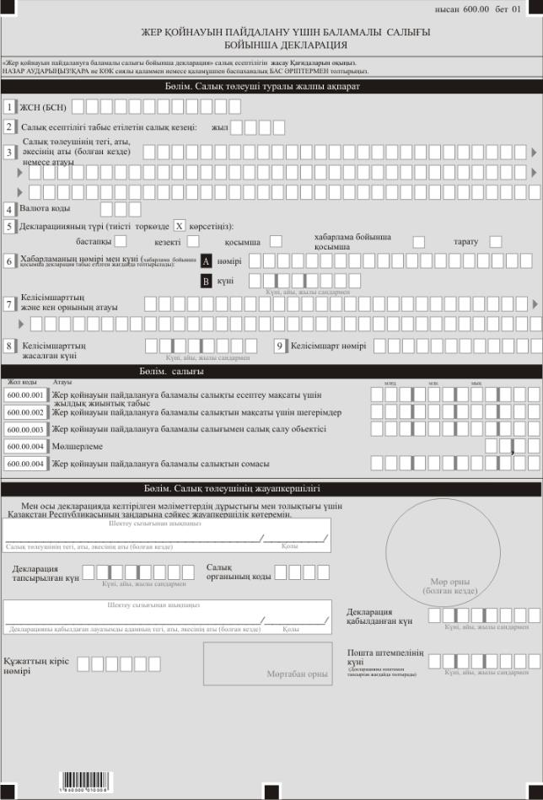

Қазақстан Республикасы
Қаржы министрінің
2018 жылғы 12 ақпандағы
№ 166 бұйрығына
47-қосымша
"Жер қойнауын пайдалануға баламалы салық бойынша декларация (600.00-нысан)" салық есептілігін жасау қағидалары 1-тарау. Жалпы ережелер
1. Осы "Жер қойнауын пайдалануға баламалы салық бойынша декларация 600.00-нысан" салық есептілігін жасау қағидалары "Салық және бюджетке төленетін басқа да міндетті төлемдер туралы" 2017 жылғы 25 желтоқсандағы Қазақстан Республикасының Кодексіне (Салық Кодексі) және сәйкес әзірленген және жер қойнауын пайдалануға баламалы салық бойынша салығын есептеуге арналған "Жер қойнауын пайдалануға баламалы салығы бойынша декларация" салық есептілігі нысанын (бұдан әрі – декларация) жасау тәртібін айқындайды.
2. Декларацияны Салық кодексінің 766 бабындағы көрсетілген жер қойнауын пайдаланушылар-заңды тұлғаларымен толтырылады.
3. Декларацияны толтыру кезінде түзетуге, өшіруге және тазалауға жол берілмейді.
4. Көрсеткіштер болмаған кезде декларацияның тиісті торкөздері толтырылмайды.
5. Осы Қағидаларда мынадай арифметикалық белгілер қолданылады: "+" – қосу; "–"– алу; "х" – көбейту; "/"– бөлу; "="– тең.
6. Сомалардың теріс мәндері декларацияның тиісті жолының (бағанының) бірінші сол жақтағы торкөзінде "–" белгісімен белгіленеді.
7. Декларацияны толтыру кезінде:
1) қағаз жеткізгіште – қара немесе көк сиялы қаламмен немесе қаламұшпен, баспаханалық бас әріптермен немесе баспа құрылғысын пайдалана отырып толтырылады;
2) электрондық нысанда – Салық кодексінің 208-бабына сәйкес толтырылады.
8. Салық төлеуші (салық агенті) декларацияны Салық кодексінің 204-бабының 2-тармағына сәйкес қағаз және (немесе) электрондық жеткізгіштерде қазақ және (немесе) орыс тілдерінде жасайды, қол қояды, (Қазақстан Республикасының заңнамасында белгіленген жағдайларда мөрмен не электрондық цифрлық қолтаңбамен) куәландырады.
9. Декларацияны табыс ету кезінде:
1) келу тәртібінде қағаз жеткізгіште – екі данада жасалады, бір данасы декларацияны қабылдаған мемлекеттік кірістер органы қызметкерінің тегі, аты, әкесінің атын (болған кезде) мен қойылған қолы және мөрдің (мөртабан) бедері белгісімен салық төлеушіге (салық агентіне) қайтарылады.
2) пошта арқылы хабарламасы бар тапсырыс хатпен қағаз жеткізгіште – салық төлеуші (салық агенті) пошта немесе өзгелей байланыс ұйымының хабарламасын алады;
3) ақпараттарды компьютерлік өңдеуге жол беретін электрондық нысанда – салық төлеуші (салық агенті) мемлекеттік кірістер органдарының салық есептілігін қабылдау жүйесінің салық есептілігінің қабылданғаны немесе қабылданбағандығы туралы хабарлама алады.
2-тарау. Декларацияны толтыру бойынша түсіндірме (600.00-нысан)
10. "Салық төлеуші туралы жалпы ақпарат" деген бөлімде салық төлеуші мынадай деректерді көрсетеді:
1) салық төлеушінің бизнес-сәйкестендіру нөмірі (бұдан әрі – БСН). Сенімгерлік басқарушымен салықтық мідеттемелер орындалған кезде жолда сенімгерлікпен басқарушының-салық төлеушінің БСН көрсетіліді;
2) салық есептілігі тапсырылатын салық кезеңі – декларация табыс етілетін есепті салық кезеңі (араб сандарымен көрсетіледі);
3) құрылтай құжаттарына сәйкес салық төлеушінің атауы.
Салық міндеттемесін сенімгерлікпен басқарушы орындаған кезде жолда құрылтай құжаттарына сәйкес сенімгерлікпен басқарушы заңды тұлғаның атауы көрсетіледі;
4) 2010 жылғы 20 қыркүйектегі "Кедендік деклорацияларды толтыру үшін қолданылатын іс жүргізушілер туралы" № 378 Кеден Комиссиясының Шешімімен бекітілген "Валюта іс жүсгіжушісінің" 23 қосымшасына сәйкес валюта коды көрсетіледі;
5) декларация түрі.
Тиісті торкөздер декларацияны Салық кодексінің 206-бабында көрсетілген салық есептілігінің түрлеріне жатқызу ескеріле отырып белгіленеді;
6) хабарламаның нөмірі мен күні.
Жолдар Салық кодексінің 206-бабы 3-тармағы 4) тармақшасында көзделген декларация түрі табыс етілген жағдайда толтырылады;
7) келісімшарттың және кен орынның атауы – жер қойнауын пайдалануға және кен орнына келісімшарттың атауы;
8) келісімшартты бекіту күні – уәкілеттік берген мемлекеттік органмен жер қойнауын пайдалануға келісімшартты бекіту күні;
11. "Жер қойнауын пайдалануға баламалы салық" бөлімінде:
1) 600.00.001 жолында жер қойнауын пайдалануға баламалы салықты есептеу мақсаты үшін жылдық жиынтық табыс көрсетіледі;
2) 600.00.002 жолында Салық кодексінің 287 бабымен көзделген түзетулер есебімен жер қойнауын пайдалануға баламалы салықтын мақсаты үшін шегерімдер көрсетіледі;
3) 600.00.003 жолында жер қойнауын пайдалануға баламалы салықтын мақсаты үшін жер қойнауын пайдалануға баламалы салықты және шегерімдерді есептеу мақсаты үшін жылдық жиынтық табыспен айырма ретінде анықталатын жер қойнауын пайдалануға баламалы салық салу обьектісі көрсетіліді.
4) 600.00.004 жолында Салық кодексінің 768 бабына сәйкес жер қойнауын пайдалануға баламалы салықты есептеу үшін мөлшерлемесі көрсетіліді;
5) 600.00.005 жолында Салық кодексінің 767 бабына сәйкес есептелген жер қойнауын пайдалануға баламалы салықтын сомасы көрсетіледі:
12. "Салық төлеушiнiң жауапкершiлiгi" деген бөлімде:
1) "Басшының тегі, аты, әкесінің аты (болған кезде)" жолда құрылтай құжаттарына сәйкес басшының тегі, аты, әкесінің аты (ол болған кезде) көрсетіледі;
2) декларация тапсырылған күні.
Декларацияның мемлекеттік кірістер органына табыс етілген күні көрсетіледі;
3) мемлекеттік кірістер органының коды.
Салық төлеушінің орналасқан орны бойынша мемлекеттік кірістер органының коды көрсетіледі;
4) "Декларацияны қабылдаған лауазымды тұлғаның тегі, аты, әкесінің аты (болған кезде)" жолында декларацияны қабылдаған мемлекеттік кірістер органы қызметкерінің тегі, аты, әкесінің аты (болған кезде) көрсетіледі;
5) декларацияны қабылдау күні – Салық кодексінің 206-бабы 2-тармағына сәйкес декларацияның табыс етілген күні;
6) құжаттың кіріс нөмірі – мемлекеттік кірістер органы берген декларацияның тіркеу нөмірі;
7) пошта штемпелінің күні – пошта немесе өзге байланыс ұйымы қойған пошта штемпелінің күні.
Осы тармақтың 4), 5), 6) және 7) тармақшалары декларацияны қағаз жеткізгіште қабылдаған мемлекеттік кірістер органының қызметкері толтырады.
Қазақстан Республикасы
Қаржы Министрінің
2018 жылғы 12 ақпандағы
№ 166 бұйрығына
48-қосымша

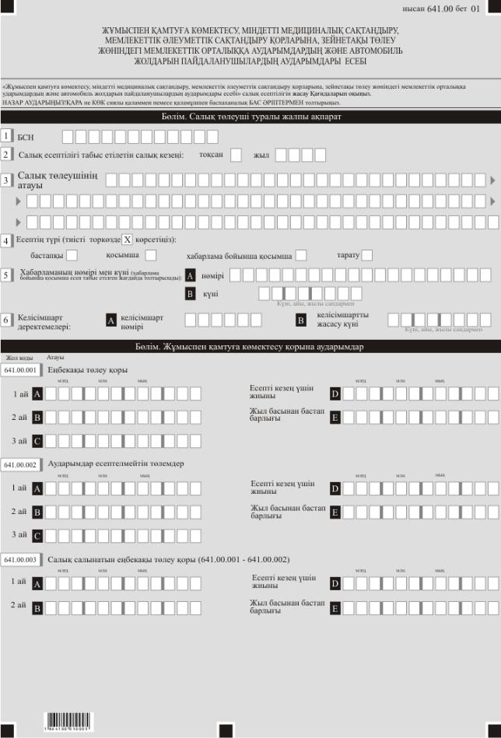

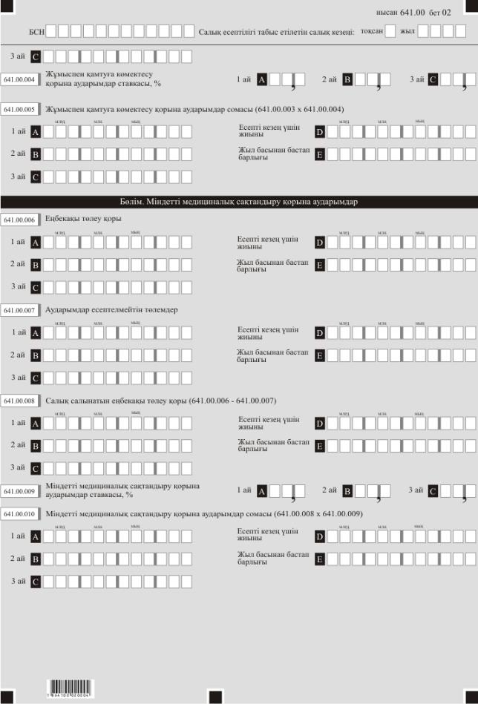

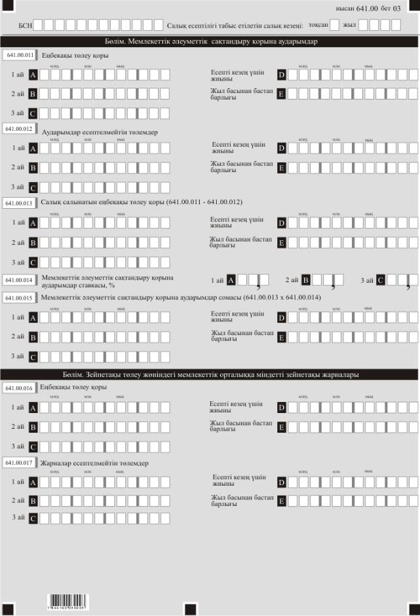

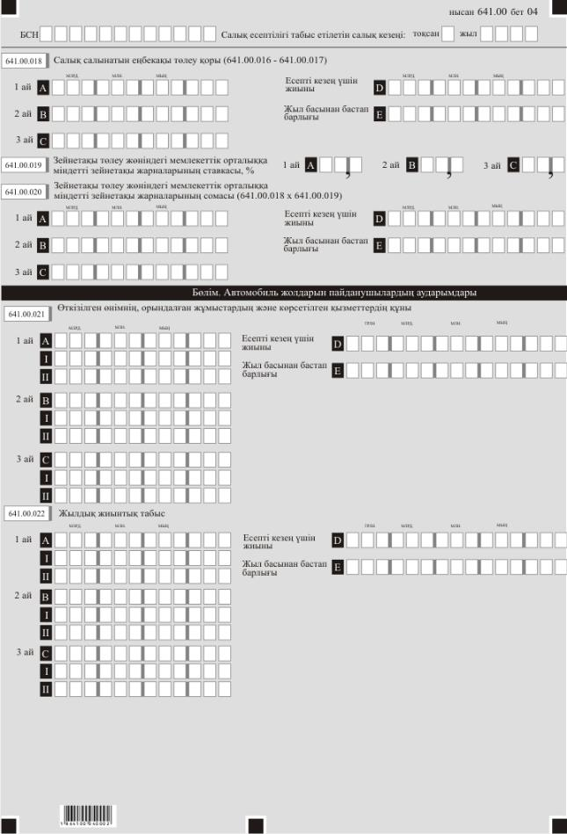

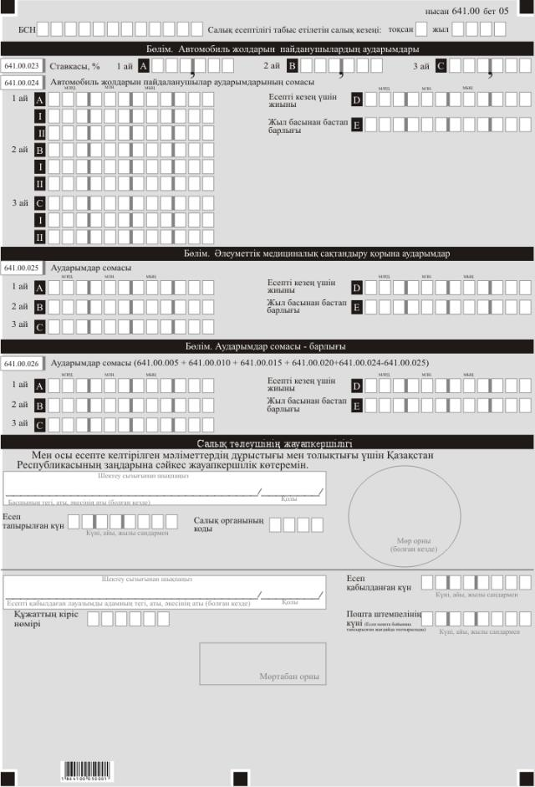

Қазақстан Республикасы
Қаржы министрінің
2018 жылғы 12 ақпандағы
№ 166 бұйрығына
49-қосымша
"Жұмыспен қамтуға көмектесу, міндетті медициналық сақтандыру, мемлекеттік әлеуметтік сақтандыру қорларына, зейнетақы төлеу жөніндегі мемлекеттік орталыққа аударымдардың және автомобиль жолдарын пайдаланушылардың аударымдары есебі (641.00-нысан)" салық есептілігін жасау қағидалары 1-тарау. Жалпы ережелер
1. Осы "Жұмыспен қамтуға көмектесу, міндетті медициналық сақтандыру, мемлекеттік әлеуметтік сақтандыру қорларына, зейнетақы төлеу жөніндегі мемлекеттік орталыққа аударымдардың және автомобиль жолдарын пайдаланушылардың аударымдары есебі (641.00-нысан)" салық есептілігін жасау қағидалары (бұдан әрі – Қағидалар) "Салық және бюджетке төленетін басқа да міндетті төлемдер туралы" 2017 жылғы 25 желтоқсандағы Қазақстан Республикасының Кодексіне (Салық Кодексі) сәйкес әзірленген және Салық кодексінің 722-бабының 1-тармағымен көзделінген салық режимінің тұрақтылығына Қазақстан Республикасы кепілдік берген, заңнамамен белгіленген тәртіпте Қазақстан Республикасымен жасалған келісімшарттар (бұдан әрі – келісімшарттар) бойынша жұмыс істейтін салық төлеушілердің "Жұмыспен қамтуға көмектесу, міндетті медициналық сақтандыру, мемлекеттік әлеуметтік сақтандыру қорларына, зейнетақы төлеу жөніндегі мемлекеттік орталыққа аударымдардың және автомобиль жолдарын пайдаланушылардың аударымдары есебі" (бұдан әрі – есеп) жасау тәртібін айқындайды.
2. Есепті толтыру кезінде түзетуге, өшіруге және тазалауға жол берілмейді.
3. Көрсеткіштер болмаған кезде тиісті торкөздері толтырылмайды.
4. Сомалардың теріс мәндері тиісті жолдың (бағанның) бірінші сол торкөзінде "–" белгісімен көрсетіледі;
5. Есепті жасау кезінде:
1) қағаз жеткізгіште – қара немесе көк сиялы қаламмен немесе қаламұшпен, баспаханалық бас әріптермен немесе баспа құрылғысын пайдалана отырып толтырылады;
2) электрондық нысанда – Салық кодексінің 208-бабына сәйкес толтырылады.
6. Салық төлеуші (салық агенті) есепті Салық кодексінің 204-бабының 2-тармағына сәйкес қағаз және (немесе) электрондық жеткізгіштерде қазақ және (немесе) орыс тілдерінде жасайды, қол қояды, (Қазақстан Республикасының заңнамасында белгіленген жағдайларда мөрмен не электрондық цифрлық қолтаңбамен) куәландырады.
7. Есепті табыс ету кезінде:
1) келу тәртібінде қағаз жеткізгіште – екі данада жасалады, есепті қабылдаған қызметкердің тегі, аты, әкесінің аты (болған кезде) белгісімен қолы койылып және мемлекеттік кірістер органының мөрiнiң (мөртабан) бедерi басылып бір данасы төлеушіге қайтарылады;
2) пошта арқылы хабарламасы бар тапсырыс хатпен қағаз жеткізгіште – салық төлеуші пошта немесе өзге байланыс ұйымының хабарламасын алады;
3) ақпаратты компьютерлік өңдеуге жол беретін электрондық нысанда – салық төлеуші (салық агенті) салық есептілігінің мемлекеттік кірістер органдарының салық есептілігін қабылдау жүйесінің салық есептілігін қабылдағаны немесе қабылданбағаны туралы хабарлама алады.
2-тарау. Есепті (641.00-нысанын) толтыру бойынша түсіндірме
8. "Салық төлеуші туралы жалпы ақпарат" бөлімінде салық төлеуші мынадай деректерді көрсетеді:
1) балық төлеушінің бизнес-сәйкестендіру нөмірі (бұдан әрі – БСН);
Бұл ретте салық міндеттемесін сенімгерлікпен басқарушы орындаған кезде жолда сенімгерлікпен басқарушының БСН көрсетіледі;
2) салық есептілігі тапсырылатын салық кезеңі – есепті тапсырылатын салықтық есептілік кезеңі (араб сандарымен көрсетіледі). Есепті тоқсан есепті табыс ету үшін салық кезеңі болып табылады;
3) салық төлеушінің атауы – құрылтай құжаттарына сәйкес заңды тұлғаның атауы көрсетіледі.
Салық міндеттемесін сенімгерлікпен басқарушы орындаған кезде жолда сенімгерлікпен басқарушы заңды тұлғаның құрылтай құжаттарына сәйкес атауы көрсетіледі;
4) есептің түрі.
Тиісті торкөздер есепті Салық кодексінің 206-бабында көрсетілген салық есептілігінің түрлеріне жатқызуды ескере отырып белгіленеді.
5) хабарламаның нөмірі мен күні.
Торкөздер Салық кодексінің 206-бабы 3-тармағының 4) тармақшасында көзделген есептің түрін тапсырған жағдайда толтырылады;
6) келісімшарт деректемелері.
6А жер қойнауын пайдалануға арналған келісімшарттың уәкілетті мемлекеттік орган берген тіркеу нөмірі көрсетіледі;
6В уәкілетті мемлекеттік органмен жер қойнауын пайдалануға арналған келісімшартты жасасу күні көрсетіледі.
Есеп әрбір келісімшарт бойынша бөлек жасалады.
9. "Жұмыспен қамтуға көмектесу қорына аударымдар" бөлімінде:
1) 641.00.001А, 641.00.001В, 641.00.001С жолдарында тиісінше есепті кезеңнің 1, 2 және 3-айлары үшін еңбек ақы төлеу қорының сомасы көрсетіледі.
641.00.001D жолында 641.00.001А, 641.00.001В және 641.00.001С жолдарының сомасы ретінде айқындалатын есепті кезең үшін еңбекақы төлеу қорының сомасы көрсетіледі (641.00.001А + 641.00.001В + 641.00.001С).
641.00.001Е жолында есепті кезең есебінің 641.00.001D және бұрынғы есепті кезең есебінің 641.00.001Е жолдарының сомасы ретінде айқындалатын жыл басынан бастап еңбекақы төлеу қорының сомасы көрсетіледі (641.00.001D + 641.00.001Е);
2) 641.00.002А, 641.00.002В, 641.00.002С жолдарында тиісінше есепті кезеңнің 1, 2 және 3-айлары үшін жұмыспен қамтуға көмектесу қорына аударымдар есептелмейтін төлемдер сомасы көрсетіледі.
641.00.002D жолында 641.00.002А, 641.00.002В және 641.00.002С жолдарының сомасы ретінде айқындалатын есепті кезең үшін жұмыспен қамтуға көмектесу қорына аударымдар есептелмейтін төлемдер сомасы көрсетіледі (641.00.002А + 641.00.002В + 641.00.002С).
641.00.002Е жолында есепті кезең есебінің 641.00.002D және бұрынғы есепті кезең есебінің 641.00.002Е жолдарының сомасы ретінде айқындалатын жыл басынан бастап жұмыспен қамтуға көмектесу қорына аударымдар есептелмейтін төлемдер сомасы көрсетіледі (641.00.002D + 641.00.002Е);
3) 641.00.003А, 641.00.003В, 641.00.003С жолдарында 641.00.001 және 641.00.002 тиісті жолдарының айырмасы ретінде айқындалатын есепті кезеңнің 1, 2 және 3-айлары үшін еңбекке ақы төлеудің салық салынатын қорының сомасы көрсетіледі (641.00.001 – 641.00.002).
641.00.003D жолында 641.00.003А, 641.00.003В және 641.00.003С жолдарының сомасы ретінде айқындалатын есепті кезең үшін еңбекке ақы төлеудің салық салынатын қорының сомасы көрсетіледі (641.00.003А + 641.00.003В + 641.00.003С).
641.00.003Е жолында есепті кезең есебінің 641.00.003D және бұрынғы есепті кезең есебінің 641.00.003Е жолдарының сомасы ретінде айқындалатын жыл басынан бастап еңбекке ақы төлеудің салық салынатын қорының сомасы көрсетіледі (641.00.003D + 641.00.003Е);
4) 641.00.004А, 641.00.004В, 641.00.004С жолдарында келісімшарттың жасалған күніне байланысты жұмыспен қамтуға жәрдемдесу қорына аударымдар ставкасы көрсетіледі;
5) 641.00.005А, 641.00.005В, 641.00.005С жолдарында 641.00.003 және 641.00.004 жолдарының тиісті сомаларын көбейту жолымен есепті кезеңнің 1, 2 және 3-айлары үшін жұмыспен қамтуға көмектесу қорына аударымдардың сомалары көрсетіледі (641.00.003 х 641.00.004).
641.00.005D жолында 641.00.005А, 641.00.005В және 641.00.005С жолдарының сомасы ретінде айқындалатын есепті кезең үшін жұмыспен қамтуға көмектесу қорына аударымдардың сомасы көрсетіледі (641.00.005А + 641.00.005В + 641.00.005С).
641.00.005Е жолында есепті кезең есебінің 641.00.005D және бұрынғы есепті кезең есебінің 641.00.005Е жолдарының сомасы ретінде айқындалатын жыл басынан бастап жұмыспен қамтуға көмектесу қорына аударымдардың сомасы көрсетіледі (641.00.005D + 641.00.005Е).
10. "Міндетті медициналық сақтандыру қорына аударымдар" бөлімінде:
1) 641.00.006А, 641.00.006В, 641.00.006С жолдарында тиісінше есепті кезеңнің 1, 2 және 3-айлары үшін еңбекақы төлеу қорының сомасы көрсетіледі.
641.00.006D жолында 641.00.006А, 641.00.006В және 641.00.006С жолдарының сомасы ретінде айқындалатын есепті кезең үшін еңбекақы төлеу қорының сомасы көрсетіледі (641.00.006А + 641.00.006В + 641.00.006С).
641.00.006Е жолында есепті кезең есебінің 641.00.006D және бұрынғы есепті кезең есебінің 641.00.006Е жолдарының сомасы ретінде айқындалатын жыл басынан бастап еңбекақы төлеу қорының сомасы көрсетіледі (641.00.006D +641.00.006Е);
2) 641.00.007А, 641.00.007В, 641.00.007С жолдарында тиісінше есепті кезеңнің 1, 2 және 3-айлары үшін міндетті медициналық сақтандыру қорына аударымдар есептелмейтін төлемдер сомасы көрсетіледі .
641.00.007D жолында 641.00.007А, 641.00.007В және 641.00.007С жолдарының сомасы ретінде айқындалатын есепті кезең үшін міндетті медициналық сақтандыру қорына аударымдар есептелмейтін төлемдер сомасы көрсетіледі (641.00.007А + 641.00.007В + 641.00.007С).
641.00.007Е жолында есепті кезең есебінің 641.00.007D және бұрынғы есепті кезең есебінің 641.00.007Е жолдарының сомасы ретінде айқындалатын жыл басынан бастап міндетті медициналық сақтандыру қорына аударымдар есептелмейтін төлемдер сомасы көрсетіледі (641.00.007D + 641.00.007Е).
Міндетті медициналық сақтандыру қорына аударымдар есептелмейтін төлемдер тізбесі Қазақстан Республикасы Үкіметінің 1995 жылғы 22 желтоқсандағы № 1845 қаулысымен бекітілген Міндетті медициналық сақтандыруға сақтандыру төлемдерін алу және есепке алу тәртібі туралы Нұсқаулықтың 9-тармағында келтірілген;
3) 641.00.008А, 641.00.008В, 641.00.008С жолдарында 641.00.006 және 641.00.007 тиісті жолдарының айырмасы ретінде айқындалатын есепті кезеңнің 1, 2 және 3-айлары үшін еңбекке ақы төлеудің салық салынатын қорының сомасы көрсетіледі (641.00.006 – 641.00.007).
641.00.008D жолында 641.00.008А, 641.00.008В және 641.00.008С жолдарының сомасы ретінде айқындалатын есепті кезең үшін еңбекке ақы төлеудің салық салынатын қорының сомасы көрсетіледі (641.00.008А + 641.00.008В + 641.00.008С).
641.00.008Е жолында есепті кезең есебінің 641.00.008D және бұрынғы есепті кезең есебінің 641.00.008Е жолдарының сомасы ретінде айқындалатын жыл басынан бастап еңбекке ақы төлеудің салық салынатын қорының сомасы көрсетіледі (641.00.008D + 641.00.008Е);
4) 641.00.009А, 641.00.009В, 641.00.009С жолдарында келісімшарттың жасалған күніне байланысты міндетті медициналық сақтандыру қорына аударымдар ставкасы көрсетіледі;
5) 641.00.010А, 641.00.010В, 641.00.010С жолдарында 641.00.008 және 641.00.009 жолдарының тиісті сомаларын көбейту жолымен есепті кезеңнің 1, 2 және 3-айлары үшін есептелген міндетті медициналық сақтандыру қорына аударымдар сомалары көрсетіледі (641.00.008 х 641.00.009).
641.00.010D жолында 641.00.010А, 641.00.010В және 641.00.010С жолдарының сомасы ретінде айқындалатын есепті кезең үшін міндетті медициналық сақтандыру қорына аударымдардың сомасы көрсетіледі (641.00.010А + 641.00.010В + 641.00.010С).
641.00.010Е жолында есепті кезең есебінің 641.00.010D және бұрынғы есепті кезең есебінің 641.00.010Е жолдарының сомасы ретінде айқындалатын жыл басынан бастап міндетті медициналық сақтандыру қорына аударымдардың сомасы көрсетіледі (641.00.010D + 641.00.010Е).
11. "Мемлекеттік әлеуметтік сақтандыру қорына аударымдар" бөлімінде:
1) 641.00.011А, 641.00.011В, 641.00.011С жолдарында тиісінше есепті кезеңнің 1, 2 және 3-айлары үшін еңбекақы төлеу қорының сомасы көрсетіледі.
641.00.011D жолында 641.00.011А, 641.00.011В және 641.00.011С жолдарының сомасы ретінде айқындалатын есепті кезең үшін еңбекақы төлеу қорының сомасы көрсетіледі (641.00.011А + 641.00.011В + 641.00.011С).
641.00.011Е жолында есепті кезең есебінің 641.00.011D және бұрынғы есепті кезең есебінің 641.00.011Е жолдарының сомасы ретінде айқындалатын жыл басынан бастап еңбекақы төлеу қорының сомасы көрсетіледі (641.00.011D + 641.00.011Е);
2) 641.00.012А, 641.00.012В, 641.00.012С жолдарында тиісінше есепті кезеңнің 1, 2 және 3-айлары үшін мемлекеттік әлеуметтік сақтандыру қорына аударымдар есептелмейтін төлемдер сомасы көрсетіледі.
641.00.012D жолында 641.00.012А, 641.00.012В және 641.00.012С жолдарының сомасы ретінде айқындалатын есепті кезең үшін мемлекеттік әлеуметтік сақтандыру қорына аударымдар есептелмейтін төлемдер сомасы көрсетіледі (641.00.012А + 641.00.012В + 641.00.012С).
641.00.012Е жолында есепті кезең есебінің 641.00.012D және бұрынғы есепті кезең есебінің 641.00.012Е жолдарының сомасы ретінде айқындалатын жыл басынан бастап мемлекеттік әлеуметтік сақтандыру қорына аударымдар есептелмейтін төлемдер сомасы көрсетіледі (641.00.012D + 641.00.012Е).
Мемлекеттік әлеуметтік сақтандыру қорына аударымдар есептелмейтін төлемдер тізбесі "Сақтандыру жарнасы есептелмейтiн және мемлекеттiк әлеуметтiк сақтандыру бойынша зейнетақы мен жәрдемақы есептеу үшiн орташа жалақыны анықтаған кезде есепке алынбайтын төлемдер тiзбесiн бекiту туралы" Қазақстан Республикасы Үкіметінің 1997 жылғы 26 наурыздағы № 419 қаулысында келтірілген;
3) 641.00.013А, 641.00.013В, 641.00.013С жолдарында 641.00.011 және 641.00.012 тиісті жолдарының айырмасы ретінде айқындалатын есепті кезеңнің 1, 2 және 3-айлары үшін еңбекке ақы төлеудің салық салынатын қорының сомасы көрсетіледі (641.00.011 – 641.00.012).
641.00.013D жолында 641.00.013А, 641.00.013В және 641.00.013С жолдарының сомасы ретінде айқындалатын есепті кезең үшін еңбекке ақы төлеудің салық салынатын қорының сомасы көрсетіледі (641.00.013А + 641.00.013В + 641.00.013С).
641.00.013Е жолында есепті кезең есебінің 641.00.013D және бұрынғы есепті кезең есебінің 641.00.013Е жолдарының сомасы ретінде айқындалатын жыл басынан бастап еңбекке ақы төлеудің салық салынатын қорының сомасы көрсетіледі (641.00.013D + 641.00.013Е);
4) 641.00.014А, 641.00.014В, 641.00.014С жолдарында келісімшарттың жасалған күніне байланысты мемлекеттік әлеуметтік сақтандыру қорына аударымдар ставкасы көрсетіледі;
5) 641.00.015 А, 641.00.015 В, 641.00.015 С жолдарында 641.00.013 және 641.00.014 жолдарының тиісті сомаларын көбейту жолымен есепті кезеңнің 1, 2 және 3-айлары үшін есептелген мемлекеттік әлеуметтік сақтандыру қорына аударымдардың сомалары көрсетіледі (641.00.013 х 641.00.014).
641.00.015 D жолында 641.00.015 А, 641.00.015 В және 641.00.015 С жолдарының сомасы ретінде айқындалатын есепті кезең үшін мемлекеттік әлеуметтік сақтандыру қорына аударымдардың сомасы көрсетіледі (641.00.015А + 641.00.015В + 641.00.015С).
641.00.015Е жолында есепті кезең есебінің 641.00.015D және бұрынғы есепті кезең есебінің 641.00.015Е жолдарының сомасы ретінде айқындалатын жыл басынан бастап мемлекеттік әлеуметтік сақтандыру қорына аударымдардың сомасы көрсетіледі (641.00.015D +641.00.015Е).
12. "Зейнетақы төлеу жөніндегі мемлекеттік орталыққа міндетті зейнетақы жарналары" бөлімінде:
1) 641.00.016А, 641.00.016В, 641.00.016С жолдарында тиісінше есепті кезеңнің 1, 2 және 3-айлары үшін еңбекақы төлеу қорының сомасы көрсетіледі.
641.00.016D жолында 641.00.016А, 641.00.016В және 641.00.016С жолдарының сомасы ретінде айқындалатын есепті кезең үшін еңбекақы төлеу қорының сомасы көрсетіледі (641.00.016А + 641.00.016В + 641.00.016С).
641.00.016Е жолында есепті кезең есебінің 641.00.016D және бұрынғы есепті кезең есебінің 641.00.016Е жолдарының сомасы ретінде айқындалатын жыл басынан бастап еңбекақы төлеу қорының сомасы көрсетіледі (641.00.016D +641.00.016Е);
2) 641.00.017А, 641.00.017В, 641.00.017С жолдарында тиісінше есепті кезеңнің 1, 2 және 3-айлары үшін зейнетақы төлеу жөніндегі мемлекеттік орталыққа міндетті зейнетақы жарналары есептелмейтін төлемдер сомасы көрсетіледі.
641.00.017D жолында 641.00.017А, 641.00.017В және 641.00.017С жолдарының сомасы ретінде айқындалатын есепті кезең үшін зейнетақы төлеу жөніндегі мемлекеттік орталыққа міндетті зейнетақы жарналары есептелмейтін төлемдер сомасы көрсетіледі (641.00.017А + 641.00.017В + 641.00.017С).
641.00.017Е жолында есепті кезең есебінің 641.00.017D және бұрынғы есепті кезең есебінің 641.00.017Е жолдарының сомасы ретінде айқындалатын жыл басынан бастап зейнетақы төлеу жөніндегі мемлекеттік орталыққа міндетті зейнетақы жарналары есептелмейтін төлемдер сомасы көрсетіледі (641.00.017D + 641.00.017Е).
Зейнетақы төлеу жөніндегі мемлекеттік орталыққа міндетті зейнетақы жарналары есептелмейтін төлемдер тізбесі Қазақстан Республикасы Министрлер Кабинетiнiң 1994 жылғы 6 қазандағы № 1120 қаулысымен бекітілген Қазақстан Республикасы зейнетақы қорының қаржылары бойынша өзара есеп айырысу, есепке алу және жұмсау операцияларын жүргiзу тәртiбiнің 11-тармағында келтірілген;
3) 641.00.018А, 641.00.018В, 641.00.018С жолдарында 641.00.016 және 641.00.017 тиісті жолдарының айырмасы ретінде айқындалатын есепті кезеңнің 1, 2 және 3-айлары үшін еңбекке ақы төлеудің салық салынатын қорының сомасы көрсетіледі (641.00.016 – 641.00.017).
641.00.018D жолында 641.00.018А, 641.00.018В және 641.00.018С жолдарының сомасы ретінде айқындалатын есепті кезең үшін еңбекке ақы төлеудің салық салынатын қорының сомасы көрсетіледі (641.00.018А + 641.00.018В + 641.00.018С).
641.00.018Е жолында есепті кезең есебінің 641.00.018D және бұрынғы есепті кезең есебінің 641.00.018Е жолдарының сомасы ретінде айқындалатын жыл басынан бастап еңбекке ақы төлеудің салық салынатын қорының сомасы көрсетіледі (641.00.018D + 641.00.018Е);
4) 641.00.019А, 641.00.019В, 641.00.019С жолдарында келісімшарттың жасалған күніне байланысты зейнетақы төлеу жөніндегі мемлекеттік орталыққа міндетті зейнетақы жарналарының ставкасы көрсетіледі;
5) 641.00.020А, 641.00.020В, 641.00.020С жолдарында 641.00.018 және 641.00.019 жолдарының тиісті сомаларын көбейту жолымен есепті кезеңнің 1, 2 және 3-айлары үшін есептелген зейнетақы төлеу жөніндегі мемлекеттік орталыққа міндетті зейнетақы жарналарының сомалары көрсетіледі (641.00.018 х 641.00.019).
641.00.020D жолында 641.00.020А, 641.00.020В және 641.00.020С жолдарының сомасы ретінде айқындалатын есепті кезең үшін зейнетақы төлеу жөніндегі мемлекеттік орталыққа міндетті зейнетақы жарналарының сомасы көрсетіледі (641.00.020А + 641.00.020В + 641.00.020С).
641.00.020Е жолында есепті кезең есебінің 641.00.020D және бұрынғы есепті кезең есебінің 641.00.020Е жолдарының сомасы ретінде айқындалатын жыл басынан бастап зейнетақы төлеу жөніндегі мемлекеттік орталыққа аударылатын міндетті зейнетақы жарналарының сомасы көрсетіледі (641.00.020D + 641.00.020Е).
13. "Автомобиль жолдарын пайдаланушылардың аударымдары" деген бөлімде:
1) 641.00.021А, 641.00.021В, 641.00.021С жолдарында "Трансферттік баға белгілеу туралы" Қазақстан Республикасының Заңына (бұдан әрі –Трансферттік баға белгілеу туралы Заң) сәйкес түзетуді есепке ала отырып, есепті кезеңнің тиісінше 1, 2 және 3-айлары үшін өткізілген өнім, орындалған жұмыс және көрсетілген қызметтің құны көрсетіледі;
2) 641.00.021АI, 641.00.021ВI, 641.00.021СI есепті кезеңнің тиісінше 1, 2 және 3-айлары үшін нақты сату бағаларында өткізілген өнім, орындалған жұмыс және көрсетілген қызметтің нақты көлемдері көрсетіледі;
3) 641.00.021АII, 641.00.021ВII, 641.00.021СII есепті кезеңнің тиісінше 1, 2 және 3-айлары үшін Трансферттік баға белгілеу туралы Заңына сәйкес айқындалатын, өткізілген өнім, орындалған жұмыс және көрсетілген қызметтің бағасының ауытқуы көрсетіледі.
641.00.021D жолында 641.00.001АI, 641.00.021ВI және 641.00.021СI жодарының сомасы ретінде айқындалатын, есепті кезең үшін нақты сату бағаларында өткізілген өнімнің, жасалған жұмыстың және ұсынылған қызметтің нақты көлемі көрсетіледі.
641.00.021 Е жолында есепті кезең есебінің 641.00.021D және бұрынғы есепті кезең есебінің 641.00.021Е жолдарының сомасы ретінде айқындалатын жыл басынан бастап нақты сату бағасында сатылған өнімнің, жасалған жұмыстың және ұсынылған қызметтің нақты көлемі көрсетіледі.
Осы жолдар егер келісімшарт 1998 жылғы 8 маусымға дейін жасалған жағдайда толтырылады;
4) 641.00.022А, 641.00.022В, 641.00.022С Трансферттік баға белгілеу туралы Заңына сәйкес есепті кезеңнің тиісінше 1, 2 және 3-айлары үшін жылдық жиынтық табыс көрсетіледі;
5) 641.00.022АI, 641.00.022ВI, 641.00.022СI есепті кезеңнің тиісінше 1, 2 және 3-айлары үшін жылдық жиынтық табыс көрсетіледі;
6) 641.00.022АII, 641.00.022ВII, 641.00.022СII жолдарында Трансферттік баға белгілеу туралы Заңына сәйкес есепті кезеңнің тиісінше 1, 2 және 3-айлары үшін тиісінше есепті кезеңнің 1, 2 және 3-айлары үшін жылдық жиынтық табысты түзету көрсетіледі.
641.00.022D жолында 641.00.022АI, 641.00.022ВI және 641.00.022СI жодарының сомасы ретінде айқындалатын есепті кезең үшін жылдық жиынтық табыс көрсетіледі.
641.00.022Е жолында есепті кезең есебінің 641.00.022D және бұрынғы есепті кезең есебінің 641.00.022Е жолдарының сомасы ретінде айқындалатын жыл басынан бастап жылдық жиынтық табыс көрсетіледі.
Осы жолдар егер келісімшарт 1998 жылғы 8 маусымнан кейін жасалған жағдайда толтырылады;
1) 641.00.023А, 641.00.023В, 641.00.023С жолдарында 641.00.021 немесе 641.00.022 жолдарында көрсетілген төлемдерді есептеу базасына байланысты автомобиль жолдарын пайдаланушылар аударымдарының ставкасы көрсетіледі;
2) 641.00.024А, 641.00.024В, 641.00.024С жолдарында 641.00.021 және 641.00.023 немесе 641.00.022 және 641.00.023 жолдарының туындысы ретінде айқындалатын, Трансферттік баға белгілеу туралы Заңға сәйкес түзету ескеріле отырып, бюджетке аударуға жататын автомобиль жолдарын пайдаланушылар аударымдарының сомасы көрсетіледі;
3) 641.00.024АI, 641.00.024ВI, 641.00.024СI жолдарында автомобиль жолдарын пайдаланушылар аударымдарының сомасы көрсетіледі;
4) 641.00.024АII, 641.00.024ВII, 641.00.024СII жолдарында Трансферттік баға белгілеу туралы Заңға сәйкес айқындалатын автомобиль жолдарын пайдаланушылар аударымдарының сомасы көрсетіледі;
5) 641.00.024D жолында 641.00.024А, 641.00.024В және 641.00.024С жолдарының сомасы ретінде айқындалатын есепті кезең үшін автомобиль жолдарын пайдаланушылар аударымдарының сомасы көрсетіледі;
6) 641.00.024Е жолында есепті кезең есебінің 641.00.024D және бұрынғы есепті кезең есебінің 641.00.024Е жолдарының сомасы ретінде айқындалатын жыл басынан бастап автомобиль жолдарын пайдаланушылар аударымдарының сомасы көрсетіледі.
14. "Әлеуметтік медициналық сақтандыру қорына аударымдар" бөлімінде:
1) 641.00.026А, 641.00.025В, 641.00.025С жолдарында Қазақстан Республикасының 2015 жылғы 16 қарашасындағы "Міндетті әлеуметтік медициналық сақтандыру туралы" Заңына сәйкес есептелетін әлеуметтік медициналық сақтандыру қорына есептілік кезеңнің 1, 2 және 3-айларына аударылатын сомалар көрсетіледі;
2) 641.00.025D жолында 641.00.025А, 641.00.025В және 641.00.025С жолдарының сомасы ретінде айқындалатын есепті кезең үшін әлеуметтік медициналық сақтандыру қорына аударымдар сомасы көрсетіледі (641.00.026А + 641.00.026В + 641.00.026С).
3) 641.00.025Е жолында есепті кезең есебінің 641.00.025D және бұрынғы есепті кезең есебінің 641.00.025Е жолдарының сомасы ретінде айқындалатын жыл басынан бастап әлеуметтік медициналық сақтандыру қорына аударымдардың сомасы көрсетіледі (641.00.025D + 641.00.025Е).
Аталған бөлім әлеуметтік медициналық сақтандыру қорына есептелген сомаға бюджеттік емес қорларға аударымдарды төмендету механизмін іске асыру үшін анықтама ретінде қолданылады.
15. "Аударымдар сомасы – барлығы" бөлімінде:
1) 641.00.026А, 641.00.026В, 641.00.026С жолдарында 641.00.005, 641.00.010, 641.00.015, 641.00.020 және 641.00.024 жолдарының тиісті сомалары ретінде айқындалған жоғарыда аталған барлық қорларға әлеуметтік медициналық сақтандыру қорына аударымдарды алудан басқа аударымдардың сомалары көрсетіледі (641.00.005 + 641.00.010, 641.00.015 + 641.00.020 + 641.00.024) 641.00.025 алым жолы.
2) 641.00.026D жолында 641.00.026А, 641.00.026В және 641.00.026С жолдарының сомасы ретінде айқындалатын есепті кезең үшін жоғарыда аталған барлық қорларға аударымдардың сомасы көрсетіледі (641.00.026А + 641.00.026В + 641.00.026С).
3) 641.00.026Е жолында есепті кезең есебінің 641.00.026D және бұрынғы есепті кезең есебінің 641.00.026Е жолдарының сомасы ретінде айқындалатын жыл басынан бастап жоғарыда аталған барлық қорларға аударымдардың сомасы көрсетіледі (641.00.026D + 641.00.026Е).
16. "Салық төлеушінің жауапкершілігі" бөлімінде:
1) "Басшысының тегі, аты, әкесінің аты (болған кезде)" жолында.
Есепті заңды тұлға тапсырған кезде басшының тегі, аты, әкесінің аты (болған кезде) құрылтай құжаттарына сәйкес көрсетіледі;
2) есептің тапсырылған күні – есептің мемлекеттік кірістер органына табыс етілген күні көрсетіледі;
3) салық төлеушінің орналасқан орны бойынша мемлекеттік кірістер органының коды көрсетіледі;
4) "Есепті қабылдаған лауазымды тұлғаның тегі, аты, әкесінің аты (болған кезде)" жолында есепті қабылдаған мемлекеттік кірістер органы қызметкерінің тегі, аты, әкесінің аты (болған кезде) көрсетіледі;
5) есепті қабылдау күні – Салық кодексінің 206-бабы 2-тармағына сәйкес есептің табыс етілген күні;
6) құжаттың кіріс нөмірі – мемлекеттік кірістер органы берген есептің тіркеу нөмірі;
7) пошта штемпелінің күні – пошта немесе өзге байланыс ұйымы қойған пошта штемпелінің күні.
Осы тармақтың 4), 5), 6) және 7) тармақшалары есепті қағаз жеткізгіште қабылдаған мемлекеттік кірістер органының қызметкері толтырады.
Қазақстан Республикасы
Қаржы министрінің
2018 жылғы 12 ақпандағы
№ 166 бұйрығына
50-қосымша

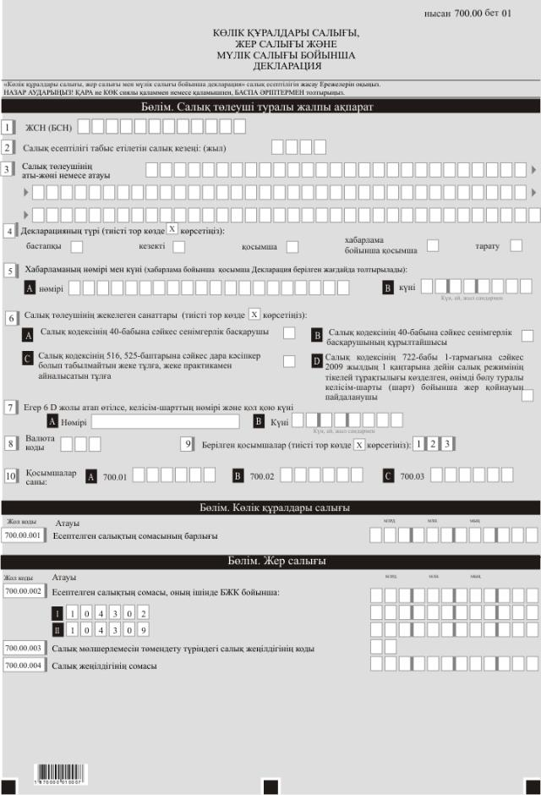

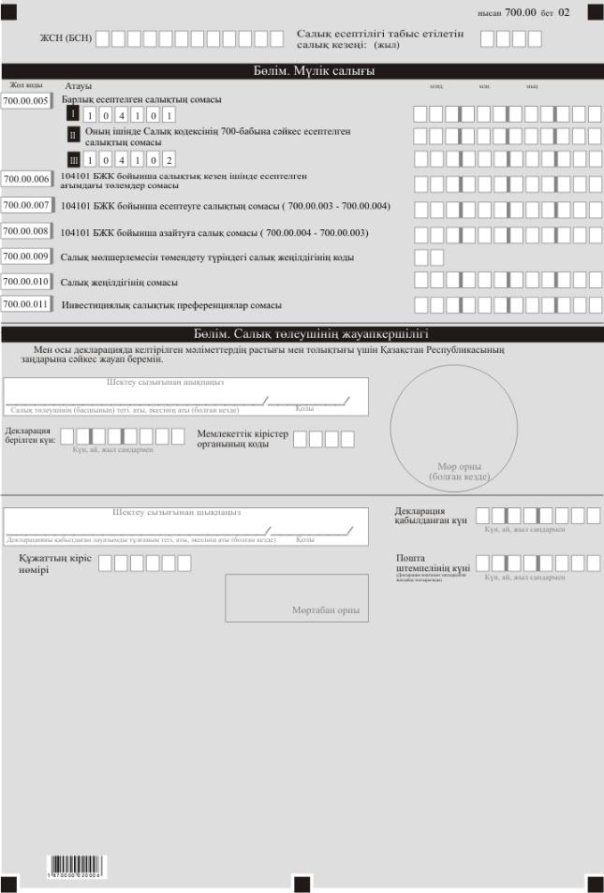

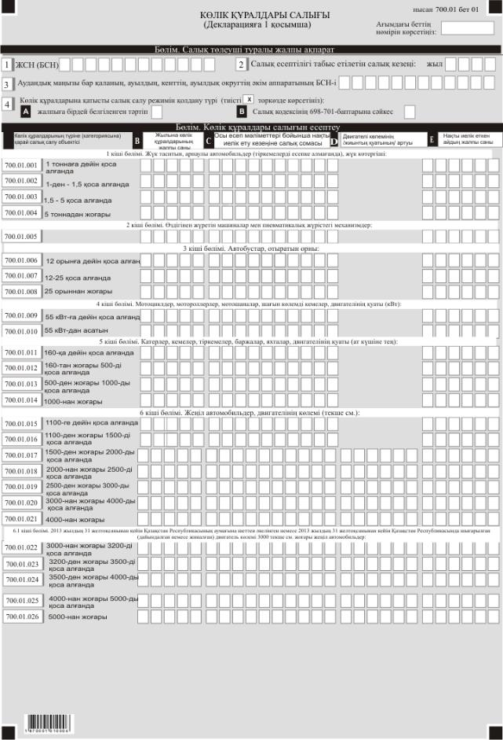

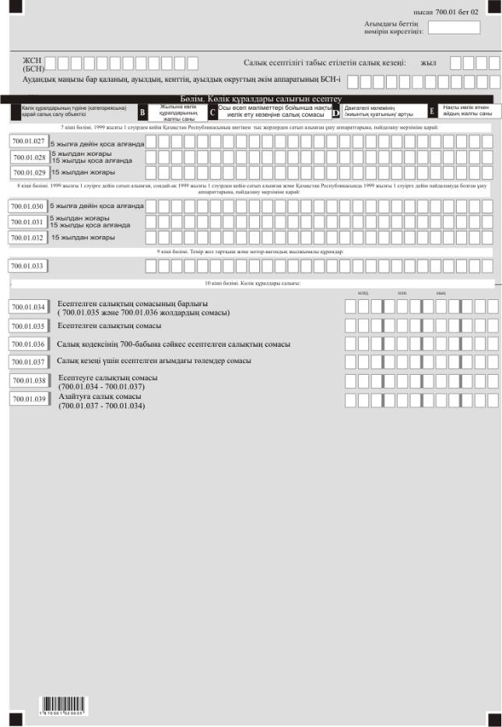

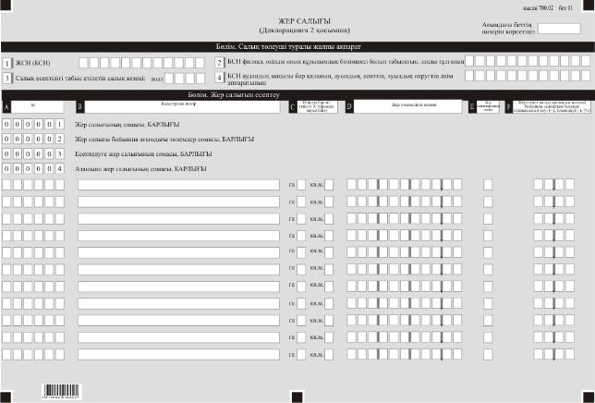

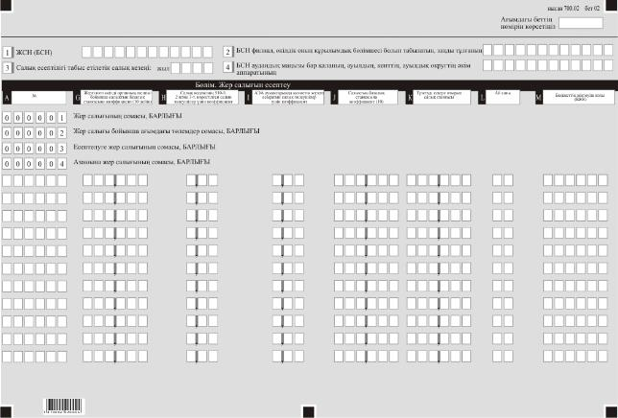

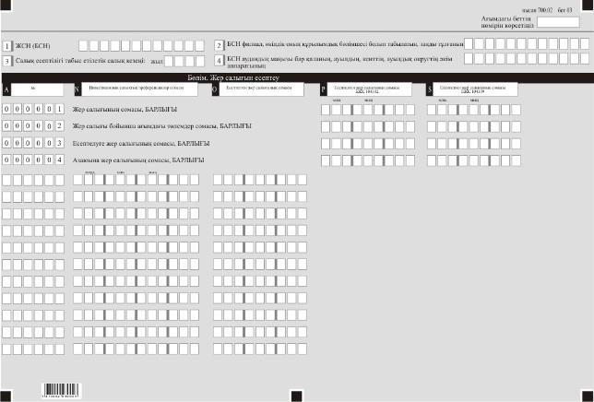

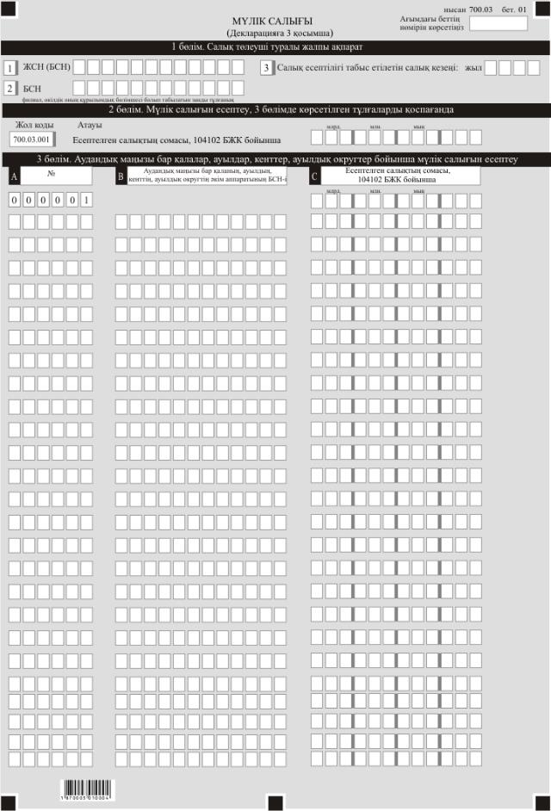

Қазақстан Республикасы
Қаржы министрінің
2018 жылғы 12 ақпандағы
№ 166 бұйрығына
51-қосымша
"Көлік құралдары салығы, жер салығы мен мүлік салығы бойынша декларация (700.00-нысан)" салық есептілігін жасау қағидалары 1-тарау. Жалпы ережелер
1. Осы Қағидалар "Көлік құралдары салығы, жер салығы мен мүлік салығы бойынша декларация (700.00-нысан)" салық есептілігі жасау қағидалары (бұдан әрі – Қағидалар) "Салық және бюджетке төленетін басқа да міндетті төлемдер туралы" Қазақстан Республикасының 2017 жылғы 25 желтоқсандағы Кодексіне (Салық кодексі) (бұдан әрі – Салық кодексі) сәйкес әзірленген және осы Қағидаларға қосымшаға сәйкес салық төлеушілердің көлік құралдары салығын, жер салығы мен мүлік салығын есептеуге арналған "Көлік құралдары салығы, жер салығы мен мүлік салығы бойынша декларация" салық есептілігін (бұдан әрі – декларация) жасау тәртібін айқындайды. Декларацияны Салық кодексінің 490, 498 және 517-баптарында көрсетілген салық төлеушілер, сондай-ақ Салық кодексінің 530-бабында көрсетілген объектілер бойынша жеке нотариустар, жеке сот орындаушылары, адвокаттар, кәсіби медиаторлар, жер қойнауын пайдаланушылар, жеке кәсіпкерлер болып табылмайтын жеке тұлғалар толтырады.
2. Декларация Декларацияның өзінен (700.00-нысан) және көлік құралдары салығын, жер салығын және мүлік салығын салуға байланысты объектілер туралы ақпаратты егжей-тегжейлі көрсетуге арналған оған қосымшалардан (700.01-ден 700.03-ге дейінгі нысандар) тұрады.
3. Декларацияны толтыру кезінде түзетуге, өшіруге және тазалауға жол берілмейді.
4. Көрсеткіштер болмаған кезде Декларацияның тиісті торкөзі толтырылмайды.
5. Декларацияға қосымшалар тиісті көрсеткіштерді ашуды талап ететін декларациядағы жолдар толтырылған кезде міндетті тәртіпте толтырылады.
6. Декларацияға қосымшалар оларда көрсетілуге тиіс деректер болмаған жағдайда жасалмайды.
7. Декларацияға қосымшалардың парағында бар жолдардағы көрсеткіштердің саны асып кеткен жағдайда Декларацияға қосымшаның осындай парағы қосымша толтырылады.
8. Осы Қағидаларда мынадай арифметикалық таңбалар қолданылады: "+"– қосу; "–"– алу; "х" – көбейту; "/" – бөлу; "="– тең.
9. Соманың теріс мәні Декларацияның тиісті жолының (бағанының) бірінші сол жақтағы торкөзінде "– " белгісімен белгіленеді.
10. Декларация жасау кезінде:
1) қағаз жеткізгіште – қара немесе көк сиялы қаламмен немесе қаламұшпен, баспаханалық бас әріптермен немесе баспа құрылғысын пайдалана отырып толтырылады;
2) электрондық нысанда – Салық кодексінің 208-бабына сәйкес толтырылады.
11. Салық төлеуші (салық агенті) декларацияны Салық кодексінің 204-бабының 2-тармағына сәйкес қағаз және (немесе) электрондық жеткізгіштерде қазақ және (немесе) орыс тілдерінде жасайды, қол қояды, (Қазақстан Республикасының заңнамасында белгіленген жағдайларда мөрмен не электрондық цифрлық қолтаңбамен) куәландырады.
12. Декларацияны табыс ету кезінде:
1) келу тәртібінде қағаз жеткізгіште – екі данада жасалады, бір данасы декларацияны қабылдаған мемлекеттік кірістер органы қызметкерінің тегі, аты, әкесінің атын (болған кезде) мен қойылған қолы және мөрдің (мөртабан) бедері белгісімен салық төлеушіге (салық агентіне) қайтарылады.
2) пошта арқылы хабарламасы бар тапсырыс хатпен қағаз жеткізгіште – салық төлеуші (салық агенті) пошта немесе өзгелей байланыс ұйымының хабарламасын алады;
3) ақпараттарды компьютерлік өңдеуге жол беретін электрондық нысанда – салық төлеуші (салық агенті) мемлекеттік кірістер органдарының салық есептілігін қабылдау жүйесінің салық есептілігінің қабылданғаны немесе қабылданбағандығы туралы хабарлама алады.
13. Лизинг шарттары бойынша берілген (алынған) объектілер бойынша декларацияны және тиісті оған қосымшаларды лизинг алушы толтырады және тапсырады.
14. Пайлық инвестициялық қор активтерiнiң құрамына кiретiн жер салығы мен мүлік салығы салынатын объектiлер бойынша декларацияны пайлық инвестициялық қордың басқарушы компаниясы толтырады және тапсырады.
15. Концессия шарты бойынша берілген мүлік салығы салынатын объектілер бойынша декларацияны концессионер толтырады және тапсырады.
16. Декларацияға қосымшалардың (700.01-ден 700.03-ге дейінгі нысандар) "Салық төлеуші туралы жалпы ақпарат" бөлімінде осы декларацияның "Салық төлеуші туралы жалпы ақпарат" бөлімінде көрсетілген тиісті деректер көрсетіледі.
2-тарау. Декларацияны толтыру бойынша түсіндірме (700.00-нысан)
17. "Салық төлеуші туралы жалпы ақпарат" бөлімінде салық төлеуші мынадай деректерді көрсетеді:
1) көлік құралы салығы бойынша, жер салығы және мүлік салығы бойынша төлеушінің жеке сәйкестендіру нөмірі (бизнес сәйкестендіру нөмірі) (бұдан әрі – ЖСН (БСН));
2) салық есептілігі тапсырылатын салық кезеңі (жыл) - декларация тапсырылатын есепті салық кезеңі (араб сандарымен көрсетіледі);
3) салық төлеушінің тегі, аты, әкесінің аты (болған кезде) немесе атауы - жеке басын куәландыратын құжаттарға сәйкес жеке тұлғаның тегі, аты, әкесінің аты (болған кезде).
Салық міндеттемесін сенімгерлікпен басқарушы орындаған кезде жолда жеке басын куәландыратын құжаттарға сәйкес сенімгерлікпен басқарушы жеке тұлғаның тегі, аты, әкесінің аты (болған кезде) көрсетіледі;
4) декларацияның түрі.
Тиісті торкөздер декларацияны Салық кодексінің 206-бабында көрсетілген салық есептілігі түріне жатқызу есебімен белгіленеді;
5) хабарламаның нөмірі мен күні.
Жолдар Салық кодексінің 206-бабы 3-тармағының 4) тармақшасында көзделген хабарлама бойынша қосымша декларация тапсырылған жағдайда толтырылады;
6) салық төлеушінің жекелеген санаттары.
Торкөздер егер салық төлеуші А, В, С, D жолдарында көрсетілген бір немесе бірнеше санатқа жатқан жағдайда белгіленеді:
А – Салық кодексінің 40-бабына сәйкес сенімгерлік басқарушы;
В – Салық кодексінің 40-бабына сәйкес сенімгерлік басқарушының құрылтайшысы;
С – Салық кодексінің 516 және 525-баптарына сәйкес дара кәсіпкер болып табылмайтын жеке тұлға, жеке практикамен айналысатын тұлға;
D – Салық кодексінің 722-бабы 1-тармағына сәйкес 2009 жылдың 1 қаңтарына дейін салық режимінің тікелей тұрақтылығы көзделген, өнімді бөлу туралы келісім-шарты (шарт) бойынша жер қойнауын пайдаланушы;
7) келісімшарт жасасқан күн және нөмірі.
Егер 6 D жолы жер қойнауын пайдалануға арналған келісімшарттың нөмірі мен жасалған күні көрсетіле отырып, белгіленсе, жер қойнауын пайдаланушы толтырады;
8) валюта коды "Кеден декларацияларын толтыру үшін пайдаланыталын жіктеуіштер туралы" Кеден одағы комиссиясының 2010 жылғы 20 қыркүйектегі № 378 шешімімен бекітілген 23 "Валюта жіктеуіші" қосымшасына сәйкес көрсетіледі;
9) тапсырылған қосымшалар.
Тапсырылған декларацияға қосымшалардың торкөздері белгіленеді;
10) қосымшалар парағының саны.
Мынадай нысандар бойынша тапсырылған декларацияға қосымшалардың парақтарының саны көрсетіледі (араб сандарымен көрсетіледі):
А жолында – 700.01 қосымшасы бойынша;
В жолында – 700.02 қосымшасы бойынша;
С жолында – 700.03 қосымшасы бойынша.
18. "Көлік құралдары салығы" бөлімінде:
700.00.001-жолында салық кезеңі үшін есептелген салық сомасы барлығы көрсетіледі.
19. "Жер салығы" бөлімінде:
1) 700.00.002 I жолында 104302 бюджет сыныптамасы бойынша 700.02 нысанының Р бағанының "Есептелген салық сомасы, Барлығы" жолы бойынша айқындалатын, салық кезеңі үшін есептелген салық сомасы көрсетіледі;
2) 700.00.002 II жолында 104302 бюджет сыныптамасы бойынша 700.02 нысанының S бағанының "Есептелген салық сомасы, Барлығы" жолы бойынша айқындалатын, салық кезеңі үшін есептелген салық сомасы көрсетіледі.
3) 700.00.003-жолында Салық кодексінің 510-бабы 2 және 3-тармақтарына сәйкес салық мөлшерлемесінің төмендетілуі түріндегі салық жеңілдігінің коды көрсетіледі.
4) 700.00.004-жолында салық жеңілдігінің сомасы көрсетіледі.
20. "Мүлік салығы" бөлімінде:
1) 700.00.005 I жолында Салық кодексінің 517-бабында көрсетілген салық төлеушілермен (104101 бюджеттік сыныптамасының коды бойынша барлық санаттағы) салық кезеңі үшін есептелген мүлік салығының сомасы көрсетіледі;
2) 700.00.005 II жолында ауыл шаруашылығы өнімін, акваөсіру (балық өсіру шаруашылығы) өнімін өндірушілер және ауыл шаруашылығы кооперативтері үшін арнаулы салық режимін қолданатын төлеушілермен жалпыға бірдей белгіленген тәртіпте және Салық кодексінің 700-бабына сәйкес 70 пайызға төмендетіліп салық кезеңіне есептелген салық сомасы көрсетіледі;
3) 104102 бюджеттік сыныптамасының коды бойынша 700.00.005 III жолында Салық кодексінің 530-бабында көрсетілген объектілер бойынша жеке нотариустармен, адвокаттармен, кәсіби медиаторлармен, жеке кәсіпкерлер болып табылмайтын жеке тұлғалармен салық кезеңі үшін есептелген, 700.03-нысанының "Мүлік салығын есептеу, 3-бөлімде көрсетілген тұлғаларды қоспағанда" 2-бөлімінің 700.03.001-жолының сомасы және 700.03-нысанының "Аудандық маңызы бар қалалар, ауылдар, кенттер, ауылдық округтер бойынша мүлік салығын есептеу" 3-бөлімінің С бағанының жиынтық сомасы ретінде айқындалатын, мүлік салығының жиынтық сомасы көрсетіледі;
4) 700.00.006-жолында ағымдағы салық кезеңі үшін барлық тапсырылған 701.01-нысандар бойынша Жер салығы мен мүлік салығы бойынша ағымдағы төлемдердің есебінің (701.01) G бағанының 104101-жолдарын жиынтықтау арқылы айқындалатын салық кезеңі үшін есептелген ағымдағы төлемдердің сомасы көрсетіледі;
5) егер әрбір бюджет сыныптамасының коды бойынша 700.00.005-жолында көрсетілген салық кезеңі үшін есептелген салық сомасы 700.00.006-жолында көрсетілген есептелген ағымдағы төлемдер сомасынан көп болған жағдайда, 700.00.007-жолында 700.00.005 және 700.00.006-жолдарының айырмасы (700.00.005 – 700.00.006) ретінде айқындалатын есептеуге салық сомасы көрсетіледі;
6) егер 700.00.006-жолында көрсетілген салық кезеңі үшін есептелген ағымдағы төлемдер сомасы 700.00.005-жолында көрсетілген есептелген салық сомасынан көп болған жағдайда, 700.00.008-жолында 700.00.006 және 700.00.005-жолдарының айырмасы (700.00.006 - 700.00.005) ретінде айқындалатын, азайтуға салық сомасы көрсетіледі;
7) 700.00.009-жолында Салық кодексінің 521-бабы 3, 5 және 6-тармақтарына сәйкес салық мөлшерлемесінің төмендетілуі түріндегі салық жеңілдігінің коды көрсетіледі.
8) 700.00.010-жолында салық жеңілдігінің сомасы көрсетіледі.
9) 700.00.0011-жолында инвестициялық салық преференциялары көрсетіледі.
21. "Салық төлеушінің жауапкершілігі" бөлімінде:
1) "Салық төлеушінің (басшының) тегі, аты, әкесінің аты (болған кезде)" жолында құрылтай және өкім құжаттарына сәйкес салық төлеушінің (басшының) тегі, аты, әкесінің аты (болған кезде) көрсетіледі. Егер декларацияны жеке тұлға тапсыратын болса, жолда жеке басын куәландыратын құжаттарға сәйкес толтырылатын салық төлеушінің тегі, аты, әкесінің аты (болған кезде) қамтылуы тиіс.
Салық міндеттемесін сенімгерлікпен басқарушы орындаған кезде мүлікті сенімгерлікпен басқару шартына сәйкес сенімгерлікпен басқарушының немесе сенімгерлікпен басқару туындайтын басқа жағдайларда пайда алушының тегі, аты, әкесінің аты (болған кезде) көрсетіледі;
2) декларацияны беру күні – декларацияны мемлекеттік кірістер органына табыс еткен ағымдағы күн;
3) салық салу объектісінің орналасқан және (немесе) тіркеу орны бойынша мемлекеттік кірістер органының коды көрсетіледі;
4) "Декларацияны қабылдаған лауазымды тұлғаның тегі, аты, әкесінің аты (болған кезде)" жолында декларацияны қабылдаған мемлекеттік кірістер органы қызметкерінің тегі, аты, әкесінің аты (болған кезде) көрсетіледі;
5) декларацияны қабылдау күні – Салық кодексінің 206-бабы 2-тармағына сәйкес декларацияның табыс етілген күні;
6) құжаттың кіріс нөмірі – мемлекеттік кірістер органы берген декларацияның тіркеу нөмірі;
7) пошта штемпелінің күні – пошта немесе өзге байланыс ұйымы қойған пошта штемпелінің күні.
Осы тармақтың 4), 5), 6) және 7) тармақшалары декларацияны қағаз жеткізгіште қабылдаған мемлекеттік кірістер органының қызметкері толтырады.
3-тарау. Көлік құралдары салығы – 700.01-нысанын толтыру бойынша түсіндірме
22. Аталған декларацияға қосымша салық төлеушілердің көлік құралдары салығын Салық кодексінің 13-бөліміне сәйкес есептеуге арналған. 700.01-нысаны салық кезеңі ағымындағы меншік құқығындағы, шаруашылық жүргізу құқығындағы, жедел басқару құқығындағы, сондай-ақ қаржы лизингі шарты бойынша берілген (алынған) жиынтық барлық көлік құралдары бойынша салық төлеушімен толтырылады. Қосымша жеке толтырылады:
1) арнаулы салық режимі қолданылатын қызметте пайдаланылатын көлік құралдары бойынша;
2) арнаулы салық режимі қолданылатын қызметте пайдаланылмайтын көлік құралдары бойынша бөлек жасалады.
Салық төлеушілер заңды тұлғаның, оның құрылымдық бөлімшесінің орналасқан орны болып табылатын аудандық маңызы бар қалалар, кенттер, ауылдар, ауылдық округтер бойынша 700.01-нысанын жасаған кезде әрбір аудандық маңызы бар қала, кент, ауыл, ауылдық округ бойынша декларацияға жеке қосымша жасайды.
23. Салық төлеуші туралы жалпы ақпарат" бөлімінде салық төлеуші мынадай деректерді көрсетеді:
1) көлік құралдары салығын төлеушінің ЖСН/БСН;
2) аудандық маңызы бар қалалар, ауылдар, кенттер, ауылдық округтер әкімдерінің аппараттарының БСН аудандық маңызы бар қалалар, ауылдар, кенттер, ауылдық округтер бойынша 400.01-нысанда жасаған жағдайда ғана толтырылады;
3) 3 жолды Салық кодексінің 698, 699, 700 және 701-баптарына сәйкес ауыл шаруашылығы өнімін, акваөсіру (балық өсіру шаруашылығы) өнімін өндірушілер және ауыл шаруашылығы кооперативтері үшін арнаулы салық режимін қолданатын салық төлеушілер толтырады және көлік құралдарына қатысты қолданылатын салық салу режимінің түрі көрсетіледі:
3 А торкөзін арнаулы салық режимі қолданылатын қызметте пайдаланылатын көлік құралдары бойынша салық төлеушілер белгілейді;
3 В торкөзін арнаулы салық режимі қолданылатын қызметте пайдаланылмайтын көлік құралдары бойынша салық төлеушілер белгілейді.
4) салық есептілігі тапсырылатын кезең (жыл) – салық есептілігі табыс етілетін есепті салық кезеңі.
Ескерту. 23-тармақ жаңа редакцияда – ҚР Қаржы министрінің 20.12.2018 № 1095 (01.01.2019 бастап қолданысқа енгізіледі) бұйрығымен.
24. "Көлік құралдары салығын есептеу" бөлімінде:
1) "көлік құралдарының түріне (категориясына) қарай салық салу объектісі" А бағаны бойынша көлік құралдары көлік құралдарының түріне (категориясына) қарай бөлініп және Салық кодексінің 492-бабында анықталған көлік құралының мінездемесі мен салық мөлшерлемесіне қарай топтастырылып көрсетіледі;
700.01.001-ден 700.01.004-ге дейінгі жолдарда "Жүк таситын, арнаулы автомобильдер (тіркемелерді есепке алмағанда)" 1 кіші бөлімі бойынша ақпарат көрсетіледі;
700.01.005-жолда "Тракторлар, өздігінен жүретін ауыл шаруашылығы, мелиоративтік және жол-құрылыс машиналары мен механизмдері, жүріп өту мүмкіндігі жоғары арнайы машиналар және жалпыға ортақ пайдаланылатын автомобиль жолдарында жүруге арналмаған басқа да автокөлік құралдары" 2 кіші бөлімі бойынша ақпарат көрсетіледі;
700.01.006-ден 700.01.008-ге дейінгі жолдарда "Автобустар" 3 кіші бөлімі бойынша ақпарат көрсетіледі;
700.01.009-ден 700.01.010-ге дейінгі жолдарда "Мотоциклдер, мотороллерлер, мотошаналар, шағын кемелер" 4 кіші бөлімі бойынша ақпарат көрсетіледі;
700.01.011-ден 700.01.014-ге дейінгі жолдарда "Катерлер, кемелер, буксирлер, баржалар, яхталар" 5 кіші бөлімі бойынша ақпарат көрсетіледі;
700.01.015-ден 700.01.021-ге дейінгі жолдарда "Жеңіл автомобильдер" 6 кіші бөлімі бойынша ақпарат көрсетіледі;
700.01.022-ден 700.01.026-ге дейінгі жолдарда "2013 жылдың 31 желтоқсанынан кейін Қазақстан Республикасының аумағына шеттен әкелінген немесе 2013 жылдың 31 желтоқсанынан кейін Қазақстан Республикасында шығарылған (дайындалған немесе жиналған) двигатель көлемі 3000 текше.см жоғары жеңіл автомобильдер" 6.1 кіші бөлім бойынша ақпарат көрсетіледі;
700.01.027-ден 700.01.029-ге дейінгі жолдарда "1999 жылғы 1 сәуiрден кейiн Қазақстан Республикасының шегiнен тыс жерлерден сатып алынған ұшу аппараттарына" 7 кіші бөлімі бойынша ақпарат көрсетіледі;
700.01.030-ден 700.01.032-ге дейінгі жолдарда "1999 жылғы 1 сәуiрге дейiн сатып алынған, сондай-ақ 1999 жылғы 1 сәуiрден кейiн сатып алынған және Қазақстан Республикасында 1999 жылғы 1 cәуipгe дейiн пайдалануда болған ұшу аппараттарына" 8 кіші бөлімі бойынша ақпарат көрсетіледі;
700.01.033-жолда "Темір жол тартқыш және мотор-вагондық жылжымалы құрамдар" 9 кіші бөлімі бойынша ақпарат көрсетіледі;
2) 700.01.001-ден 700.01.033-ге дейінгі жолдарда:
В бағанында - жылына көлік құралдарының саны;
С бағанында - нақты иелік ету кезеңі үшін салық сомасы көрсетіледі;
D бағанында - жеңіл автомобильдердің қозғалтқыштың жиынтық асып кету көлемі/1999 жылғы 1 сәуiрден кейiн Қазақстан Республикасының шегiнен тыс жерлерден сатып алынған ұшу аппараттарының, 1999 жылғы 1 сәуiрге дейiн сатып алынған, сондай-ақ 1999 жылғы 1 сәуiрден кейiн сатып алынған және Қазақстан Республикасында 1999 жылғы 1 cәуipгe дейiн пайдалануда болған ұшу аппараттарынның, темір жол тартқыш және мотор-вагондық жылжымалы құрамдардың жиынтық қуаты бойынша анықтамалық ақпарат;
Е бағанында – нақты иелік ету айларының жалпы саны бойынша анықтамалық ақпарат көрсетіледі.
25. "Көлік құралдары салығы" 10 кіші бөлімі бойынша мынадай ақпарат көрсетіледі;
1) 700.01.034-жолында 700.01.035 және 700.01.036-жолдарының сомасы (700.01.035 + 700.01.036) ретінде айқындалатын салық кезеңі үшін есептелген салық сомасы барлығы көрсетіледі;
2) 700.01.035-жолында ауыл шаруашылығы өнімін, акваөсіру (балық өсіру шаруашылығы) өнімін өндірушілер және ауылшаруашылығы кооперативтері үшін арнаулы салық режимін қолданатын көлік құралы салығын төлеушілерді қоспағанда, көлік құралдары салығын төлеушілер салық кезеңі үшін есептеген, C бағанының 700.01.001-ден 700.01.033-ге дейінгі жолдардың арасындағы жолдар сомасы (700.01.001 + 700.01.002 + .... 700.01.033) ретінде айқындалатын салық сомасы көрсетіледі;
3) егер 700.01.036-жолында ауыл шаруашылығы өнімін, акваөсіру (балық өсіру шаруашылығы) өнімін өндірушілер және ауыл шаруашылығы кооперативтері үшін арнаулы салық режимін қолданатын көлік құралы салығын төлеушілер салық кезеңі үшін жалпыға бірдей белгіленген тәртіпте есептеген және Салық кодексінің 700-бабына сәйкес 70 (жетпіс) пайызға азайтылған, C бағанының 700.01.001-ден 700.01.033-ге дейінгі жолдардың арасындағы жолдар сомасы (700.01.001 + 700.01.002 + .... 700.01.033) ретінде айқындалатын салық сомасы көрсетіледі;
4) 700.01.037-жолында ағымдағы төлемдердің салық кезеңі үшін есептелген сомасы көрсетіледі. Аталған жолға 701.00 нысанының 701.00.001-жолының сомасы көшіріледі.
Салық төлеушілер аудандық маңызы бар қалалар, ауылдар, кенттер, ауылдық округтер бойынша 700.01-нысанын жасаған кезде 700.01.037-жолына тиісті аудандық маңызы бар қалалар, ауылдар, кенттер, ауылдық округтер бойынша 701.00 нысанының С бағанынан ағымдағы төлемдердің салық кезеңі үшін есептелген сомасы көшіріледі.
Бұл ретте 701.00 нысанының С бағанының мәні таңдалатын жолдар бойынша В бағанындағы аудандық маңызы бар қаланың, ауылдың, кенттің, ауылдық округтің әкім аппаратының БСН-і 700.01-нысанының 2-жолындағы аудандық маңызы бар қаланың, ауылдың, кенттің, ауылдық округтің әкім аппаратының БСН-іне сәйкес келуі тиіс;
5) егер 700.01.034-жолында көрсетілген салық кезеңі үшін есептелген салық сомасы 700.01.037-жолында көрсетілген есептелген ағымдағы төлемдердің сомасынан көп болған жағдайда 700.01.038-жолында 700.01.034 және 700.01.037-жолдарының айырмасы (700.01.034 - 700.01.037) ретінде айқындалатын есептеуге салық сомасы көрсетіледі;
6) егер 700.01.037-жолында көрсетілген салық кезеңі үшін есептелген ағымдағы төлемдер сомасы 700.01.034-жолында көрсетілген есептелген ағымдағы төлемдердің сомасынан көп болған жағдайда 700.01.039-жолында 700.01.037 және 700.01.034-жолдарының айырмасы (700.01.037 - 700.01.034) ретінде айқындалатын азайтуға салық сомасы көрсетіледі.
4-тарау. Жер салығы - 700.02-нысанын толтыру бойынша түсіндірме
26. Бұл қосымша Салық кодексінің 14-бөліміне сәйкес салық төлеушілердің жер салығын есептеуіне арналған. 700.02-нысаны салық кезеңі ішінде меншік, тұрақты жер пайдалану, бастапқы тегін уақытша жер пайдалану құқығындағы жер учаскелері үшін жасалады.
Салық төлеушілер аудандық маңызы бар қалаларда, кенттерде, ауылдарда, ауылдық округтерде орналасқан елді мекендердің жерлері бойынша 700.02-нысанын жасаған кезде әрбір аудандық маңызы бар қала, кент, ауыл, ауылдық округ бойынша декларацияға жеке қосымша жасайды.
27. "Салық төлеуші туралы жалпы ақпарат" бөлімінде салық төлеуші мынадай деректерді көрсетеді:
1) жер салығын төлеушінің ЖСН (БСН);
2) құрылымдық бөлімшесі филиал, өкілдік болып табылатын заңды тұлғаның БСН.
Бұл жол егер құрылымдық бөлімше дербес төлеуші болып танылған жағдайда толтырылады;
3) салық кезеңі (жыл) – салық есептілігі табыс етілетін есепті салық кезеңі.
4) аудандық маңызы бар қаланың, ауылдың, кенттің, ауылдық округтің әкім аппаратының БСН-і. Жол аудандық маңызы бар қалаларда, кенттерде, ауылдарда, ауылдық округтерде орналасқан елді мекендердің жерлері бойынша 700.02-нысанын жасаған кезінде толтырылады.
28. "Жер салығын есептеу" бөлімі:
1) А бағанында 00000001-жолымен басталатын жолдың реттік нөмірі көрсетіледі;
2) В бағанында сәйкестендіру (құқық белгілеу) құжаттары негізінде жер учаскесінің кадастрлық нөмірі көрсетіледі
3) С бағанында жер учаскесі ауданының өлшем бірлігі (гектарда, шаршы метрде) көрсетіледі;
4) D бағанында жер учаскесіне сәйкестендіру (құқық белгілеу) құжаттарына сәйкес жер учаскесінің жалпы ауданы көрсетіледі. Салық кодексінің 499-бабы 3-тармағында айқындалған салық төлеушілер нақты иелігіндегі және пайдалануындағы жер учаскесінің жалпы ауданын көрсетеді;
5) Е бағанында жерлердің санаттары көрсетіледі.
A – елдi мекендердiң (қалалардың, кенттер мен ауылдық елдi мекендердiң) жерi;
B – ауыл шаруашылығы мақсатындағы жер;
C – өнеркәсiп, көлiк, байланыс, ғарыш қызметі, қорғаныс, ұлттық қауіпсіздік мұқтажына арналған жер және ауыл шаруашылығына арналмаған өзге де жер;
D – орман қорының жерi;
E – су қорының жерi;
F – ерекше қорғалатын табиғи аумақтардың жерi, сауықтыру мақсатындағы, рекреациялық және тарихи-мәдени мақсаттағы жер.
6) F бағанында Салық кодексінің 510-бабының 1-тармағына сәйкес салық кезеңі үшін жергілікті өкілдік органның шешімімен белгіленген жер салығының мөлшерлемесін арттыру немесе төмендету мөлшері (пайызбен) көрсетіледі;
7) G бағанында Салық кодексінің 509-бабына сәйкес салық кезеңіне жергілікті өкілдік органның шешімдеріне сәйкес автотұрақтар, автожанармай құю станциялары, казино орналасқан жер учаскелеріне белгіленген жер салығының мөлшерлемесін арттыру мөлшері көрсетіледі;
8) H бағанында тиісті салық төлеушілер үшін Салық кодексінің 510-бабының 2, 3-тармақтарында белгіленген коэффициент көрсетіледі;
9) I бағанында арнайы экономикалық аймақ аумақтарында қызметін жүзеге асыратын салық төлеушілерге арналған Салық кодексінің 510-бабының 2-тармағының 2) тармақшасында белгіленген коэффициент көрсетіледі;
10) J бағанында Салық кодексінің 510-бабының 4 және 5 тармақтарына сәйкес базалық мөлшерлемелерге коэффициент көрсетіледі;
11) K бағанында жер салығының мөлшерлемесі көрсетіледі, оның ішінде F, G, H, I және J бағандарында көзделген базалық салық мөлшерлемесін түзетулерді ескере отырып;
12) L бағанында салық кезеңіндегі нақты жер учаскесіне иелік ету немесе пайдалану кезеңінің айлар саны көрсетіледі;
13) M бағанында уәкілетті мемлекеттік орган бекіткен жер салығының тиісті бюджет сыныптамасының коды көрсетіледі;
14) N бағанында инвестициялық салық преференцияларының сомасы көрсетіледі;
15) O бағанында D бағаны х K бағаны / 12 х L бағаны формуласы бойынша айқындалатын салық кезеңі үшін есептелген жер салығының сомасы көрсетіледі;
16) P және S бағандарының "Есептелген салық сомасы, Барлығы" жолдарында салық кезеңі үшін есептелген және 700.02-нысанының М бағанында көрсетілген бюджет сыныптамасының кодтарына сәйкес 104302 және 104309 бюджет сыныптамасының коды бойынша жекелеп О бағанының жолдарын жиынтықтау арқылы айқындалатын жер салығының сомасы көрсетіледі;
17) P және S бағандарының "Есептелген ағымдағы төлемдер сомасы" жолдарында жыл басына жер учаскесі бойынша салық төлеуші табыс еткен Жер салығы және мүлік салығы бойынша ағымдағы төлемдер есебі (701.01) G бағанының, тиісінше 104302 және 104309-жолының мәні қосу (алу) салық кезеңі ішінде бюджет сыныптамасының 104302 және 104309 кодтары бойынша салық міндеттемелері өзгерген кезде табыс етілген Жер салығы және мүлік салығы бойынша ағымдағы төлемдер есебінің (701.01) барлық нысандары бойынша G бағанының, тиісінше 104302 және 104309-жолының мәні ретінде айқындалатын салық кезеңі үшін есептелген ағымдағы төлемдер сомасы көрсетіледі;
18) салық төлеушілер әрбір аудандық маңызы бар қала, кент, ауыл, ауылдық округ бойынша жеке толтырылатын, аудандық маңызы бар қалаларда, кенттерде, ауылдарда, ауылдық округтерде орналасқан елді мекендердің жерлері бойынша 700.02-нысанын жасаған кезде, Р бағанының "Есептелген ағымдағы төлемдер сомасы" жолында жыл басына аудандық маңызы бар қалаларда, кенттерде, ауылдарда, ауылдық округтерде орналасқан елді мекендердің жерлері бойынша бойынша салық төлеуші табыс еткен Жер салығы және мүлік салығы бойынша ағымдағы төлемдер есебіне (701.01) 1-қосымшаның G бағанының мәні қосу (алу) салық кезеңі ішінде бюджет сыныптамасының 104302 коды бойынша салық міндеттемелері өзгерген кезде табыс етілген Жер салығы және мүлік салығы бойынша ағымдағы төлемдер есебіне (701.01) 1-қосымшаның барлық нысандары бойынша G бағанының мәні ретінде айқындалатын тиісті аудандық маңызы бар қаланың, кенттің, ауылдың, ауылдық округтің салық кезеңі үшін есептелген ағымдағы төлемдер сомасы көрсетіледі.
Жер салығы және мүлік салығы бойынша ағымдағы төлемдер есебіне (701.02) 1-қосымшаның G бағанындағы таңдалатын мән бойынша В бағанындағы аудандық маңызы бар қаланың, кенттің, ауылдың, ауылдық округтің әкім аппаратының БСН-і 700.02-нысанының 4-жолындағы аудандық маңызы бар қаланың, кенттің, ауылдың, ауылдық округтің әкім аппаратының БСН-не сәйкес келуі тиіс;
19) егер де, бюджет сыныптамасының 104302 және 104309 кодтары бойынша Р және S жолдарында көрсетілген салық кезеңі үшін есептелген ағымдағы төлемдер сомасы, бюджет сыныптамасының 104302 және 104309 кодтары бойынша Р және S жолдарында салық кезеңі үшін есептелген жер салығының сомасынан көп болған жағдайда, онда бюджет сыныптамасының 104302 және 104309 кодтары бойынша Р және S тиісті жолдарында азайтуға жер салығының сомасы көрсетіледі, тиісінше Р бағанының "Есептелген ағымдағы төлемдер сомасы" және "Есептелген жер салығы, Барлығы" немесе S бағанының "Есептелген ағымдағы төлемдер сомасы" және "Есептелген жер салығы, Барлығы" жолдарының айырмасы ретінде анықталатын;
20) егер де, 104302 және 104309 бюджеттік классификация кодтары бойынша Р және S бағандардың "Есептелген ағымдағы төлемдердің сомасы" жолында көрсетілген салық кезеңі үшін есептелген ағымдағы төлемдердің сомасы, 104302 және 104309 бюджеттік классификация кодтары бойынша Р және S бағандардың "Салық сомасын азайту" жолында көрсетілген салық кезеңі үшін есептелген ағымдағы төлемдердің сомасынан көп болса, 104302 және 104309 бюджеттік классификация кодтары бойынша Р және S бағандардың "Салық сомасын азайту" жолында, Р бағындағы "Есептелген ағымдық сомасы" және Р бағындағы "жер салығы сомасы" немесе S бағындағы "Есептелген ағымдық сомасы" және және S бағындағы "жер салығы сомасы" тиісінше анықтауымен айырма ретінде жер салығының сомасының азайтуы көрcетіледі.
5-тарау. 700.03-нысанды толтыру бойынша түсіндірме – Мүлік салығы
29. 700.03-нысанды толтыруды Салық кодексінің 530-бабында көрсетілген объектілер бойынша жеке практикамен айналысатын адамдар, жеке кәсіпкерлер болып табылмайтын жеке тұлғалар жүзеге асырады.
Ескерту. 29-тармақ жаңа редакцияда – ҚР Қаржы министрінің 20.12.2018 № 1095 (01.01.2019 бастап қолданысқа енгізіледі) бұйрығымен.
30. "Салық төлеуші туралы жалпы ақпарат" 1-бөлімінде салық төлеуші мынадай деректерді көрсетеді:
1) мүлік салығын төлеушінің БСН;
2) құрылымдық бөлімшесі филиал, өкілдік болып табылатын заңды тұлғаның БСН. Бұл жол егер құрылымдық бөлімше дербес төлеуші болып танылған жағдайда толтырылады;
3) салық есептілігі тапсырылатын кезең (жыл) - салық есептілігі табыс етілетін есепті салық кезеңі.
31. "3-бөлімде көрсетілген тұлғаларды қоспағанда, мүлік салығын есептеу" 2-бөлімінде:
1) 700.03.001-жолында Салық кодексінің 530-бабында көрсетілген объектілер бойынша жеке нотариустармен, адвокаттармен, кәсіби медиаторлармен, жер қойнауын пайдаланушылармен, жеке кәсіпкерлер болып табылмайтын жеке тұлғалармен салық кезеңі үшін есептелген 104102 бюджеттік сыныптамасының коды бойынша мүлік салығының сомасы көрсетіледі.
32. "Аудандық маңызы бар қалалар, ауылдар, кенттер, ауылдық округтер бойынша мүлік салығын есептеу" 3-бөлімінде:
1) А бағанында 00000001-жолымен басталатын жолдың реттік нөмірі көрсетіледі;
2) В бағанында аудандық маңызы бар қаланың, ауылдың, кенттің, ауылдық округтің әкім аппаратының БСН көрсетіледі;
3) С бағанында Салық кодексінің 530-бабында көрсетілген объектілер бойынша жеке нотариустармен, адвокаттармен, кәсіби медиаторлармен, жер қойнауын пайдаланушылармен, жеке кәсіпкерлер болып табылмайтын жеке тұлғалармен салық кезеңі үшін есептелген, 104102 бюджеттік сыныптамасының коды бойынша мүлік салығының сомасы аудандық маңызы бар қалалардың, ауылдардың, кенттердің, ауылдық округтердің қимасында көрсетіледі.
"Көлік құралдары салығы,
жер салығы мен мүлік салығы
бойынша декларация
(700.00-нысан)" салық
есептілігін жасау қағидаларына
1-қосымша
Ескерту. 1-қосымша жаңа редакцияда - ҚР Премьер-Министрінің орынбасары - Қаржы министрінің 03.03.2023 № 234 (алғашқы ресми жарияланған күнінен кейін күнтізбелік он күн өткен соң қолданысқа енгізіледі) бұйрығымен.
Салықтық жеңілдіктер кодтары:
Салықтық жеңілдіктер кодының № | Салықтық жеңілдіктер кодының атауы
1 | Салық кодексінің 290-бабы 3-тармағында және 291-бабының 1-тармағында айқындалған заңды тұлғалар
2 | арнайы экономикалық аймақтар аумағында қызметін жүзеге асыратын ұйымдар – арнайы экономикалық аймақтар аумағында орналасқан және Салық кодексінің 79-тарауында белгіленген ережелерді ескере отырып, Салық кодексінің 708-бабында көрсетілген қызметтің басым түрлерін жүзеге асыру кезінде пайдаланатын жер учаскелері бойынша
3 | инвестициялық басым жобаны іске асыратын ұйымдар – Салық кодексінің 712-бабында белгіленген ережелерді ескере отырып, инвестициялық басым жобаны іске асыру үшін пайдаланатын жер учаскелері бойынша
4 | Қазақстан Республикасының аумағында халықаралық мамандандырылған көрмені ұйымдастыру және өткізу жөніндегі қызметті жүзеге асыратын ұйым
5 | балаларды сауықтыру мекемелері – осындай балаларды сауықтыру мекемелерінің балаларды сауықтыру жөніндегі өздерінің қызметінде пайдаланатын жер учаскелері бойынша
6 | негiзгi қызмет түрi ормандарды өртке қарсы жайластыру, өртке, орман зиянкестерi мен ауруларына қарсы күрес, табиғи биологиялық ресурстардың өсімін молайту және ормандардың экологиялық әлеуетiн арттыру жөнiндегi жұмыстарды орындау болып табылатын мемлекеттiк кәсiпорындар – өздері осы қызметте пайдаланатын жер учаскелері бойынша
7 | балықты ұдайы молайту мақсатындағы мемлекеттiк кәсiпорындар – өздері балықты ұдайы молайту жөніндегі қызметте пайдаланатын жер учаскелері бойынша
8 | психоневрологиялық және туберкулез мекемелері жанындағы емдеу-өндірістік кәсіпорындары
9 | технологиялық парктер – Қазақстан Республикасының Кәсіпкерлік кодексінде көзделген негізгі қызмет түрін жүзеге асыру үшін пайдаланылатын жер учаскелері бойынша
10 | Салық кодексінің 289-бабының 4-тармағында көрсетілген діни бірлестіктер мен коммерциялық емес ұйымдарды қоспағанда, Салық кодексінің 289-бабының 1-тармағына сәйкес айқындалған коммерциялық емес ұйымдар
11 | Салық кодексінің 290-бабының 2-тармағында айқындалған заңды тұлғалар – Салық кодексінің 290-бабының 2-тармағында көрсетілген қызмет түрлерін жүзеге асырған кезде пайдаланылатын жер учаскелері бойынша
"Көлік құралдары салығы,
жер салығы мен мүлік
салығы бойынша декларация
(700.00-нысан)" салық
есептілігін жасау қағидаларына
2-қосымша
Салықтық жеңілдіктер кодтары:
Ескерту. 2-қосымша жаңа редакцияда - ҚР Премьер-Министрінің орынбасары - Қаржы министрінің 03.03.2023 № 234 (алғашқы ресми жарияланған күнінен кейін күнтізбелік он күн өткен соң қолданысқа енгізіледі) бұйрығымен.
Салықтық жеңілдіктер кодының  № | Салықтық жеңілдіктер кодының атауы:
1 | дiни бiрлестiктердi қоспағанда, Салық кодексінің 289-бабында айқындалған заңды тұлғалар
2 | Салық кодексінің 290-бабында айқындалған заңды тұлғалар
3 | негiзгi қызмет түрi кiтапханалық қызмет көрсету саласындағы жұмыстарды орындау (қызметтер көрсету) болып табылатын ұйымдар
4 | мемлекеттiк меншіктегі және бюджет қаражаты есебiнен қаржыландырылатын су қоймаларының, су тораптарының объектiлерi бойынша заңды тұлғалар
5 | ауыл шаруашылығы тауарларын өндiрушi заңды тұлғалардың және шаруа немесе фермер қожалықтарының жерін суару үшiн пайдаланылатын гидромелиоративтік құрылыс объектiлерi бойынша заңды тұлғалар
6 | ауыз сумен жабдықтау объектілері бойынша заңды тұлғалар
7 | арнайы экономикалық аймақтардың басқарушы компаниялары – тиісті объект бойынша салық міндеттемесі туындаған салық кезеңін қоса алғанда, он салық кезеңі ішінде салық салу объектілері бойынша
8 | "Ұлттық индустриалдық мұнай химиялық технопаркі" арнайы экономикалық аймақтардың басқарушы компаниялары – тиісті объект бойынша салық міндеттемесі туындаған салық кезеңін қоса алғанда, он салық кезеңі ішінде салық салу объектілері бойынша
9 | Астана және Алматы қалаларының әуеайлақтарындағы ұшу-қону жолақтарын және әуежайларының терминалдарын қоспағанда, әуеайлақтардағы ұшу-қону жолақтары және әуежайлардың терминалдары бойынша заңды тұлғалар
10 | Қазақстан Республикасының Кәсіпкерлік кодексінде көзделген негізгі қызмет түрін өздері жүзеге асырған кезде пайдаланатын объектілер бойынша технологиялық парктер
11 | Қазақстан Республикасының аумағында халықаралық мамандандырылған көрмені ұйымдастыру және өткізу жөніндегі қызметті жүзеге асыратын ұйым
12 | Салық кодексінің 291-бабының 1-тармағында айқындалған заңды тұлғалар
13 | Салық кодексінің 79-тарауында белгіленген ережелер ескеріле отырып, арнайы экономикалық аймақтар аумақтарында қызметін жүзеге асыратын ұйымдар
14 | тұрғын үй қатынастары саласындағы басшылықты және салааралық үйлестіруді жүзеге асыратын уәкілетті мемлекеттік орган салық саясаты саласындағы уәкілетті органмен келісу бойынша бекіткен тізбеде айқындалған заңды тұлғалар – салықты мемлекеттік және (немесе) үкіметтік тұрғын үй құрылысы бағдарламаларын іске асыру шеңберінде осы бағдарламаға қатысушы болып табылатын жеке тұлғаға тұрғынжайды ұзақ мерзімді жалдау шарттары бойынша берілген салық салу объектілері
Қазақстан Республикасы
Қаржы министрінің
2018 жылғы 12 ақпандағы
№ 166 бұйрығына
52-қосымша
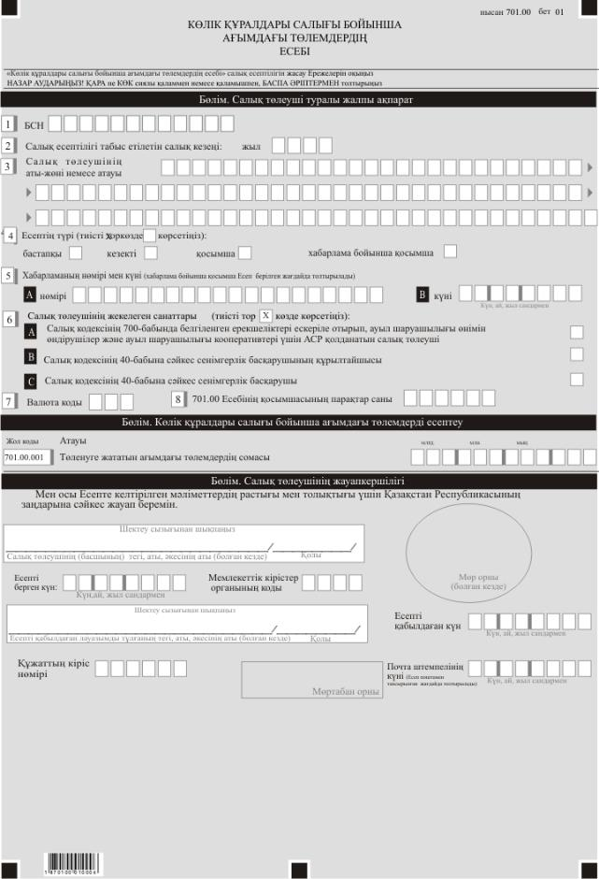

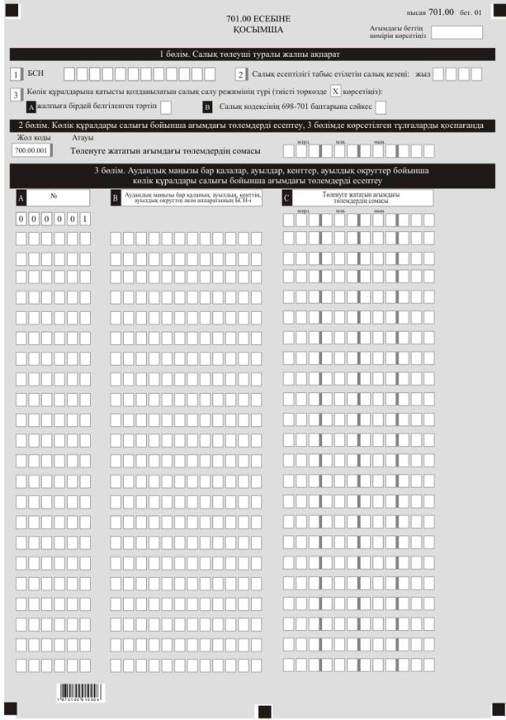

Қазақстан Республикасы
Қаржы министрінің
2018 жылғы 12 ақпандағы
№ 166 бұйрығына
53-қосымша
"Көлік құралы салығы бойынша ағымдағы төлемдер есебі (701.00-нысан)" салық есептілігін жасау қағидалары 1-тарау. Жалпы ережелер
1. Осы "Көлік құралдары салығы бойынша ағымдағы төлемдер есебі (701.00-нысан)" салық есептілігін жасау қағидалары (бұдан әрі – Қағидалар) "Салық және бюджетке төленетін басқа да міндетті төлемдер туралы" Қазақстан Республикасының 2017 жылғы 25 желтоқсандағы Кодексіне (Салық кодексі) сәйкес әзірленген және ағымдағы салық кезеңінің 1 шілдесіне дейін меншік құқығындағы, шаруашылықты жүргізу құқығындағы немесе жедел басқару құқығындағы көлік құралдары бойынша, сондай-ақ қаржы лизингі шарты бойынша берілген (алынған) көлік құралдары бойынша көлік құралы салығын есептеуге арналған "Көлік құралы салығы бойынша ағымдағы төлемдер есебі" салық есептілігі нысанын (бұдан әрі – есеп) жасау тәртібін айқындайды. Есепті Салық кодексінің 496-бабына сәйкес заңды тұлғалар толтырады.
2. Есепті толтыру кезінде түзетуге, өшіруге және тазалауға жол берілмейді.
3. Көрсеткіштер болмаған кезде есептің тиісті торкөздері толтырылмайды.
4. Осы Қағидаларда мынадай арифметикалық таңбалар қолданылады: "+" – қосу; "–" – алу; "х" – көбейту; "/" – бөлу; "=" – тең.
5. Сомалардың теріс мәндері тиісті жолдың бірінші сол жақ торкөзінде "–" белгісімен белгіленеді.
6. Есепті жасау кезінде:
1) қағаз жеткізгіште – қара немесе көк сиялы қаламмен немесе қаламұшпен, баспаханалық бас әріптермен немесе баспа құрылғысын пайдалана отырып толтырылады;
2) электрондық нысанда – Салық кодексінің 208-бабына сәйкес толтырылады.
7. Қаржы лизингі шарттары бойынша берілген (алынған) объектілер бойынша есепті лизинг алушы толтырады және табыс етеді.
8. Салық төлеуші (салық агенті) есепті Салық кодексінің 204-бабының 2-тармағына сәйкес қағаз және (немесе) электрондық жеткізгіштерде қазақ және (немесе) орыс тілдерінде жасайды, қол қояды, (Қазақстан Республикасының заңнамасында белгіленген жағдайларда мөрмен не электрондық цифрлық қолтаңбамен) куәландырады.
9. Есепті тапсырған кезде:
1) келу тәртібінде қағаз жеткізгіште – екі данада жасалады, бір данасы есепті қабылдаған мемлекеттік кірістер органы қызметкерінің тегі, аты, әкесінің атын (болған кезде) мен қойылған қолы және мөрдің (мөртабан) бедері белгісімен салық төлеушіге (салық агентіне) қайтарылады.
2) пошта арқылы хабарламасы бар тапсырыс хатпен қағаз жеткізгіште – салық төлеуші (салық агенті) пошта немесе өзгелей байланыс ұйымының хабарламасын алады;
3) ақпараттарды компьютерлік өңдеуге жол беретін электрондық нысанда – салық төлеуші (салық агенті) мемлекеттік кірістер органдарының салық есептілігін қабылдау жүйесінің салық есептілігінің қабылданғаны немесе қабылданбағандығы туралы хабарлама алады.
2-тарау. Есепті толтыру бойынша түсіндірме (701.00-нысан)
10. "Салық төлеуші туралы жалпы ақпарат" деген бөлімде салық төлеуші мынадай деректерді көрсетеді:
1) көлік құралы салығы бойынша төлеушінің бизнес сәйкестендіру нөмірі (бұдан әрі – БСН) көрсетіледі;
2) салық кезеңі (жыл) – есеп берілетін есепті салық кезеңі (араб сандарымен көрсетіледі).
3) салық төлеушінің тегі, аты, әкесінің аты (болған кезде) немесе атауы.
Жеке тұлғаның тегі, аты, әкесінің аты (болған кезде) немесе құрылтай құжаттарына сәйкес заңды тұлғаның толық атауы көрсетіледі;
4) есептің түрі.
Тиісті торкөздер есепті Салық кодексінің 206-бабында көрсетілген салық есептілігі түріне Есепті жатқызумен белгіленеді;
5) хабарламаның нөмірі мен күні.
Торкөздер Салық кодексінің 206-бабы 3-тармағы 4) тармақшасында көзделген хабарлама бойынша қосымша Есепті табыс еткен жағдайда толтырылады.
6) салық төлеушінің жекелеген санаттары.
Торкөздер, егер салық төлеуші А, В, С-жолдарында көрсетілген бір немесе бірнеше санаттарға жатқан жағдайда толтырылады:
А – Салық кодексінің 700-бабында белгіленген ерекшеліктері ескеріле отырып, ауыл шаруашылығы өнімін өндірушілер және ауыл шаруашылығы кооперативтері үшін АСР қолданатын салық төлеуші;
В – Салық кодексінің 40-бабына сәйкес сенімгерлік басқарушының құрылтайшысы;
С – Салық кодексінің 40-бабына сәйкес сенімгерлік басқарушы;
7) валюта коды – "Кедендік декларацияларды толтыру үшін пайдаланатын жіктеушілер туралы" Кеден одағы комиссиясының 2010 жылғы 20 қыркүйектегі № 378 шешімімен бекітілген, 23 "Валюталар жіктеуіші" қосымшасына сәйкес валюта коды;
8) қосымшалар парағының саны – 701.00 есебіне тапсырылған қосымшалардың парақтарының саны көрсетіледі (араб сандарымен көрсетіледі).
11. "Көлік құралдары салығы бойынша ағымдағы төлемдерді есептеу" деген бөлімде:
701.00.001 жолында Салық кодексінің 494-бабында белгіленген мерзімде төлеуге тиісті салық төлеушімен есептелген, "3-бөлімде көрсетілген тұлғаларды қоспағанда, көлік құралы салығын есептеу" 2-бөлімінің 700.00.001-жолының және "Аудандық маңызы бар қалалар, ауылдар, кенттер, ауылдық округтер бойынша көлік құралы салығын есептеу" 3-бөлімінің С бағаны бойынша ағымдағы төлемдердің сомасы ретінде айқындалатын көлік құралдары салығы бойынша ағымдағы төлемдердің жалпы сомасы көрсетіледі.
12. "Салық төлеушінің жауапкершілігі" деген бөлімде:
1) "Салық төлеушінің (басшының) тегі, аты, әкесінің аты (болған кезде)" жолында құрылтай құжаттарына сәйкес салық төлеушінің (басшының) тегі, аты, әкесінің аты (болған кезде) көрсетіледі;
2) есепті тапсырған күн – мемлекеттік кірістер органына есепті тапсырған ағымдағы күн;
3) мемлекеттік кірістер органының коды – салық салу объектісінің тіркеу орны бойынша мемлекеттік кірістер органының коды;
4) "Есепті қабылдаған лауазымды адамның тегі, аты, әкесінің аты (болған кезде)" жолында есепті қабылдаған мемлекеттік кірістер органы қызметкерінің тегі, аты, әкесінің аты (болған кезде) көрсетіледі;
5) Есептің қабылдған күн – Салық кодексінің 209-бабы 2-тармағына сәйкес есепті табыс еткен күн;
6) құжаттың кіріс нөмірі – мемлекеттік кірістер органы беретін есептің тіркеу нөмірі;
7) пошта штемпелінің күні – пошта немесе өзге байланыс ұйымында қойылған пошта штемпелінің күні көрсетіледі.
Осы тармақтың 4), 5), 6) және 7) тармақшаларын есепті қағаз жеткізгіште қабылдаған мемлекеттік кірістер органының қызметкері толтырады.
3-тарау. 701.00-нысанды толтыру бойынша түсіндірме Көлік құралы салығы бойынша ағымдағы төлемдер есебіне қосымша
13. Бұл қосымша Салық кодексінің 13-бөліміне сәйкес көлік құралы салығы бойынша ағымдағы төлемдердің есептелген сомасын салық төлеушілердің толтыруына арналған.
Ескерту. 13-тармақ жаңа редакцияда – ҚР Қаржы министрінің 20.12.2018 № 1095 (01.01.2019 бастап қолданысқа енгізіледі) бұйрығымен.
14. "Салық төлеуші туралы жалпы ақпарат" 1-бөлімінде салық төлеуші мынадай деректерді көрсетеді:
1) көлік құралдары салығын төлеушінің БСН;
2) салық кезеңі (жыл) – салық есептілігі табыс етілетін есепті салық кезеңі;
3) 3-жолды Салық кодексінің 698, 699 және 701-баптарына сәйкес ауыл шаруашылығы өнімін, акваөсіру (балық өсіру шаруашылығы) өнімін өндірушілер және ауыл шаруашылығы кооперативтері үшін арнаулы салық режимін қолданатын салық төлеуші толтырады және көлік құралына қатысты қолданылатын салық салу режимінің түрі көрсетіледі:
3 А торкөзін арнаулы салық режимі қолданылатын қызметте пайдаланылмайтын көлік құралы бойынша салық төлеуші белгілейді;
3 В торкөзін арнаулы салық режимі қолданылатын қызметте пайдаланылатын көлік құралы бойынша салық төлеуші белгілейді.
15. "3-бөлімде көрсетілген тұлғаларды қоспағанда, көлік құралы салығын есептеу" деген 2-бөлімде:
701.00.001 жолында Салық кодексінің 494-бабында белгіленген мерзімде төлеуге тиісті көлік құралдары салығы бойынша ағымдағы төлемдер салық төлеушімен есептелген жалпы сомасы көрсетіледі.
16. "Аудандық маңызы бар қалалар, ауылдар, кенттер, ауылдық округтер бойынша көлік құралы салығын есептеу" 2-бөлімінде:
1) А бағанында 00000001 жолымен басталатын жолдың реттік нөмірі көрсетіледі;
2) В бағанында аудандық маңызы бар қаланың, ауылдың, кенттің, ауылдық округтің әкім аппаратының БСН-і көрсетіледі;
3) С бағанында төлеуге жататын ағымдағы төлемдер сомасы аудандық маңызы бар қалалардың, ауылдардың, кенттердің, ауылдық округтердің аралығында көрсетіледі.
Ескерту. 16-тармақ жаңа редакцияда – ҚР Қаржы министрінің 20.12.2018 № 1095 (01.01.2019 бастап қолданысқа енгізіледі) бұйрығымен.
Қазақстан Республикасы
Қаржы министрінің
2018 жылғы 12 ақпандағы
№ 166 бұйрығына
54-қосымша

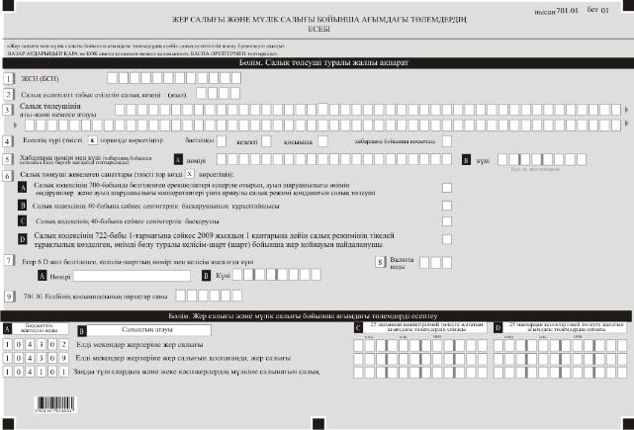

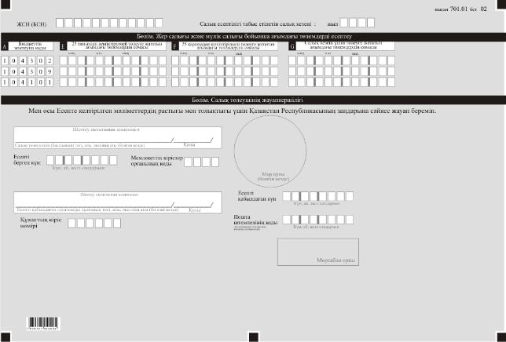

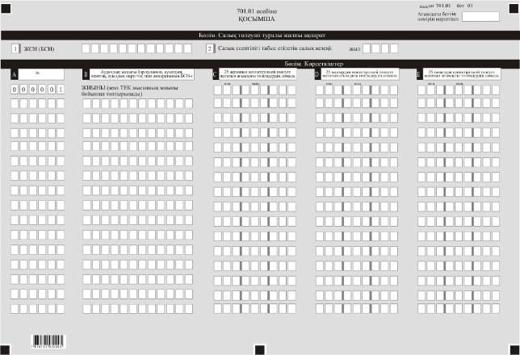

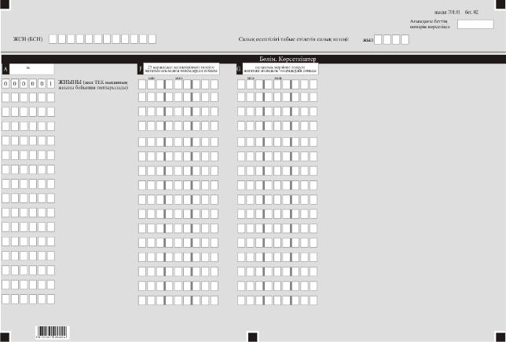

Қазақстан Республикасы
Қаржы министрінің
2018 жылғы 12 ақпандағы
№ 166 бұйрығына
55-қосымша
"Жер салығы мен мүлік салығы бойынша ағымдағы төлемдер есебі (701.01-нысан)" салық есептілігін жасау қағидалары 1-тарау. Жалпы ережелер
1. Осы "Жер салығы мен мүлік салығы бойынша ағымдағы төлемдер есебі (701.01-нысан)" салық есептілігін жасау қағидалары (бұдан әрі – Қағидалар) "Салық және бюджетке төленетін басқа да міндетті төлемдер туралы" Қазақстан Республикасының 2017 жылғы 25 желтоқсандағы Кодексіне (Салық кодексі) сәйкес әзірленген және салық кезеңінің басында бар салық салу объектілері бойынша және салық кезеңі ішінде салық міндеттемелері өзгерген кезде жер салығы мен мүлік салығын есептеуге арналған "Жер салығы мен мүлік салығы бойынша ағымдағы төлемдердің есебі" салық есептілігі нысанын (бұдан әрі – есеп) жасау тәртібін айқындайды. Есепті Салық кодексінің 498 және 517-баптарында көрсетілген жеке және заңды тұлғалар жасайды.
2. Есепті толтыру кезінде түзетулерге, тазартуларға және өшіруге жол берілмейді.
3. Көрсеткіштер болмаған кезде есептің тиісті торкөздері толтырылмайды.
4. Осы Қағидаларда мынадай арифметикалық белгілер қолданылады: "+" – қосу; "–" – алу; "х" – көбейту; "/" – бөлу; "=" – тең.
5. Сомалардың теріс мәндері есептің тиісті жолының (бағанының) бірінші сол жақтағы торкөзінде "–" белгісімен белгіленеді.
6. Есепті жасау кезінде:
1) қағаз жеткізгіште – қара немесе көк сиялы қаламмен немесе қаламұшпен баспаханалық бас әріптермен немесе баспа құрылғысын пайдалана отырып толтырылады;
2) электрондық нысанда – Салық кодексінің 208-бабына сәйкес толтырылады.
7. Пайлық инвестициялық қор активтерінің құрамына кіретін объектілер бойынша есепті пайлық инвестициялық қордың басқарушы компаниясы толтырады және табыс етеді.
8. Концессия шарты бойынша берілген объектілер бойынша есепті концессионер толтырады және табыс етеді.
9. Салық төлеуші (салық агенті) есепті Салық кодексінің 204-бабының 2-тармағына сәйкес қағаз және (немесе) электрондық жеткізгіштерде қазақ және (немесе) орыс тілдерінде жасайды, қол қояды, (Қазақстан Республикасының заңнамасында белгіленген жағдайларда мөрмен не электрондық цифрлық қолтаңбамен) куәландырады.
10. Есепті тапсырған кезде:
1) келу тәртібінде қағаз жеткізгіште – екі данада жасалады, бір данасы есепті қабылдаған мемлекеттік кірістер органы қызметкерінің тегі, аты, әкесінің атын (болған кезде) мен қойылған қолы және мөрдің (мөртабан) бедері белгісімен салық төлеушіге (салық агентіне) қайтарылады.
2) пошта арқылы хабарламасы бар тапсырыс хатпен қағаз жеткізгіште – салық төлеуші (салық агенті) пошта немесе өзгелей байланыс ұйымының хабарламасын алады;
3) ақпараттарды компьютерлік өңдеуге жол беретін электрондық нысанда – салық төлеуші (салық агенті) мемлекеттік кірістер органдарының салық есептілігін қабылдау жүйесінің салық есептілігінің қабылданғаны немесе қабылданбағандығы туралы хабарлама алады..
2-тарау. Есепті толтыру бойынша түсіндірме (701.01-нысан)
11. "Салық төлеуші туралы жалпы ақпарат" деген бөлімде салық төлеуші мынадай деректерді көрсетеді:
1) жер салығы және мүлік салығы бойынша төлеушінің жеке сәйкестендіру нөмірі (бизнес сәйкестендіру нөмірі) (бұдан әрі – ЖСН (БСН)) көрсетіледі;
2) салық есептілігі табыс етілетін салық кезеңі (жыл) – есеп берілетін есепті салық кезеңі (араб сандарымен көрсетіледі).
3) салық төлеушінің тегі, аты, әкесінің аты (болған кезде) немесе атауы – жеке тұлғаның тегі, аты, әкесінің аты (болған кезде) немесе құрылтай және өкім құжаттарына сәйкес заңды тұлғаның толық атауы көрсетіледі;
4) есептің түрі.
Тиісті торкөздер есепті Салық кодексінің 206-бабында көрсетілген салық есептілігі түріне Есепті жатқызумен белгіленеді;
5) хабарламаның нөмірі мен күні.
Торкөздер Салық кодексінің 206-бабы 3-тармағы 4) тармақшасында көзделген хабарлама бойынша қосымша Есепті табыс еткен жағдайда толтырылады.
6) салық төлеушінің жекелеген санаттары.
Торкөздер, егер салық төлеуші А, В, С-жолдарында көрсетілген бір немесе бірнеше санаттарға жатқан жағдайда толтырылады;
А – Салық кодексінің 700-бабында белгіленген ерекшеліктері ескеріле отырып, ауыл шаруашылығы өнімін өндірушілер және ауыл шаруашылығы кооперативтері үшін арнаулы салық режимі қолданатын салық төлеуші;
В – Салық кодексінің 40-бабына сәйкес сенімгерлік басқарушының құрылтайшысы;
С – Салық кодексінің 40-бабына сәйкес сенімгерлік басқарушы;
D – Салық кодексінің 722-бабы 1-тармағына сәйкес 2009 жылдың 1 қаңтарына дейін салық режимінің тікелей тұрақтылық көзделген, өнімді бөлу туралы келісім-шарт (шарт) бойынша жер қойнауын пайдаланушы;
7) шарттың нөмірі мен жасалған күні.
Жер қойнауын пайдаланушымен толтырылады, егер 6D жолы жер қойнауын пайдалану шартының нөмірі мен жасалған күнін көрсету арқылы белгіленсе;
8) валюта коды – "Кедендік декларацияларды толтыру үшін пайдаланатын жіктеушілер туралы" Кеден одағы комиссиясының 2010 жылғы 20 қыркүйектегі № 378 шешімімен бекітілген, 23 "Валюталар жіктеуіші" қосымшасына сәйкес валюта коды;
9) қосымша парақтар саны – 701.01 есебінің қосымшасының парақтар саны көрсетіледі(араб сандарымен көрсетіледі). есебіне тапсырылған қосымшалардың парақтарының саны көрсетіледі (араб сандарымен көрсетіледі).
12. "Жер салығы және мүлік салығы бойынша ағымдағы төлемдерді есептеу" деген бөлімде:
1) А бағанында жер салығы және мүлік салығының бюджет сыныптамасының тиісті кодтары көрсетіледі;
2) В бағанында салықтардың атауы көрсетіледі;
3) C, D, E, F, G бағандарында жер учаскелері және мүлік салығы бойынша ағымдағы төлемдердің жалпы сомасы көрсетіледі;
4) салық кезеңінің басындағы салық салу объектісі бойынша есепті тапсыру кезінде С бағанында жер учаскесі және мүлікке сәйкес бюджет сыныптамасы кодының алдына салық кезеңінің 25 ақпанынан кешіктірмей төленуге жататын ағымдағы төлемдер сомасы көрсетіледі.
Салық міндеттемесі өзгерген жағдайда Есепті тапсырған кезде С бағанында жер учаскесі және мүлікке сәйкес бюджет сыныптамасы кодының алдына салық кезеңінің 25 ақпанынан кешіктірмей төленуге (+), азайтуға (–) жататын ағымдағы төлемдер сомасы көрсетіледі;
5) салық кезеңінің басындағы салық салу объектісі бойынша есепті тапсыру кезінде D бағанында жер учаскесі және мүлікке сәйкес бюджет сыныптамасы кодының алдына салық кезеңінің 25 мамырынан кешіктірмей төленуге жататын ағымдағы төлемдер сомасы көрсетіледі.
Салық міндеттемесі өзгерген жағдайда есепті тапсырған кезде D бағанында жер учаскесі және мүлікке сәйкес бюджет сыныптамасы кодының алдына салық кезеңінің 25 мамырынан кешіктірмей төленуге (+), азайтуға (–) жататын ағымдағы төлемдер сомасы көрсетіледі;
6) салық кезеңінің басындағы салық салу объектісі бойынша есепті тапсыру кезінде E бағанында жер учаскесі және мүлікке сәйкес бюджет сыныптамасы кодының алдына салық кезеңінің 25 тамызынан кешіктірмей төленуге жататын ағымдағы төлемдер сомасы көрсетіледі.
Салық міндеттемесі өзгерген жағдайда есепті тапсырған кезде E бағанында жер учаскесі және мүлікке сәйкес бюджет сыныптамасы кодының алдына салық кезеңінің 25 тамызынан кешіктірмей төленуге (+), азайтуға (–) жататын ағымдағы төлемдер сомасы көрсетіледі;
7) салық кезеңінің басындағы салық салу объектісі бойынша есепті тапсыру кезінде F бағанында жер учаскесі және мүлікке сәйкес бюджет сыныптамасы кодының алдына салық кезеңінің 25 қарашадан кешіктірмей төленуге жататын ағымдағы төлемдер сомасы көрсетіледі.
Салық міндеттемесі өзгерген жағдайда есепті тапсырған кезде F бағанында жер учаскесі және мүлікке сәйкес бюджет сыныптамасы кодының алдына салық кезеңінің 25 қарашадан кешіктірмей төленуге (+), азайтуға (–) жататын ағымдағы төлемдер сомасы көрсетіледі;
8) салық кезеңінің басындағы салық салу объектісі бойынша есепті тапсыру кезінде G бағанында алдағы салық кезеңі үшін төленуге жататын ағымдағы төлемдер сомасы көрсетіледі.
Салық міндеттемесі өзгерген жағдайда есепті тапсырған кезде G бағанында жер учаскесі алдағы салық кезеңі үшін төленуге (+), азайтуға (–) жататын ағымдағы төлемдер сомасы көрсетіледі.
13. "Салық төлеушінің жауапкершілігі" деген бөлімде:
1) "Салық төлеушінің (басшының) тегі, аты, әкесінің аты (болған кезде)" жолында құрылтай құжаттарына сәйкес салық төлеушінің (басшының) тегі, аты, әкесінің аты (болған кезде) көрсетіледі;
2) есепті тапсырған күн- мемлекеттік кірістер органына есепті тапсырған ағымдағы күн;
3) мемлекеттік кірістер органының коды.
Салық салу объектісінің орналасқан жері бойынша мемлекеттік кірістер органының коды;
4) "Есепті қабылдаған лауазымды адамының тегі, аты, әкесінің аты (болған кезде)" жолында есепті қабылдаған мемлекеттік кірістер органы қызметкерінің тегі, аты, әкесінің аты (болған кезде) көрсетіледі;
5) есепті қабылдау күні – Салық кодексінің 206-бабы 2-тармағына сәйкес есептің табыс етілген күні;
6) құжаттың кіріс нөмірі – мемлекеттік кірістер органы берген есептің тіркеу нөмірі;
7) пошта штемпелінің күні – пошта немесе өзге байланыс ұйымы қойған пошта штемпелінің күні.
Осы тармақтың 4), 5), 6) және 7) тармақшалары есепті қағаз жеткізгіште қабылдаған мемлекеттік кірістер органының қызметкері толтырады.
3-тарау. 701.01-нысанды толтыру бойынша түсіндірме Жер салығы және мүлік салығы бойынша ағымдағы төлемдер есебіне қосымша
14. Жер салығы және мүлік салығы бойынша ағымдағы төлемдер салық есептілігіне қосымша аудандық маңызы бар қалаларда, ауылдарда, кенттерде, ауылдық округтерде орналасқан елді мекенді жерлері бойынша жер салығын есептеу үшін арналған. 701.01-нысан салық төлеушілермен аудандық маңызы бар қалалар, ауылдар, кенттер, ауылдық округ аралығында толтырылады. Бұл ретте бір жолда әрбір аудандық маңызы бар қалалардың, ауылдардың, кенттердің, ауылдық округтердің жер учаскелері бойынша жиынтық мәні көрсетіледі. Аталған қосымшада көрсетілген есептелген жер салығының ағымдағы сомалары Жер салығы бойынша ағымдағы төлемдер салық есептілігіне апарылмайды.
15. "Салық төлеуші туралы жалпы ақпарат" бөлімінде салық төлеуші мынадай деректерді көрсетеді:
1) жер салығын төлеушінің ЖСН (БСН);
2) салық кезеңі (жыл) – салық есептілігі табыс етілетін есепті салық кезеңі.
"Көрсеткіштер" бөлімінде:
1) А бағанында реттік нөмірі көрсетіледі;
2) В бағанында аудандық маңызы бар қаланың, ауылдың, кенттің, ауылдық округтің әкім аппаратының БСН-і көрсетіледі;
3) C бағанында салық кезеңінің 25 ақпанынан кешіктірмей төленуге жататын ағымдағы төлемдер сомасы көрсетіледі;
4) D бағанында салық кезеңінің 25 мамырынан кешіктірмей төленуге жататын ағымдағы төлемдер сомасы көрсетіледі;
5) E бағанында салық кезеңінің 25 тамызынан кешіктірмей төленуге жататын ағымдағы төлемдер сомасы көрсетіледі;
6) F бағанында салық кезеңінің 25 қарашасынан кешіктірмей төленуге жататын ағымдағы төлемдер сомасы көрсетіледі.
7) G бағанында алдағы салық кезеңі үшін төленуге жататын ағымдағы төлемдер сомасы көрсетіледі.
Қазақстан Республикасы
Қаржы Министрінің
2018 жылғы 12 ақпандағы
№ 166 бұйрығына
56-қосымша
Ескерту. 56-қосымша жаңа редакцияда – ҚР Премьер-Министрінің Бірінші орынбасары – ҚР Қаржы министрінің 29.05.2019 № 505 (алғашқы ресми жарияланған күнінен кейін күнтізбелік он күн өткен соң қолданысқа енгізіледі) бұйрығымен.

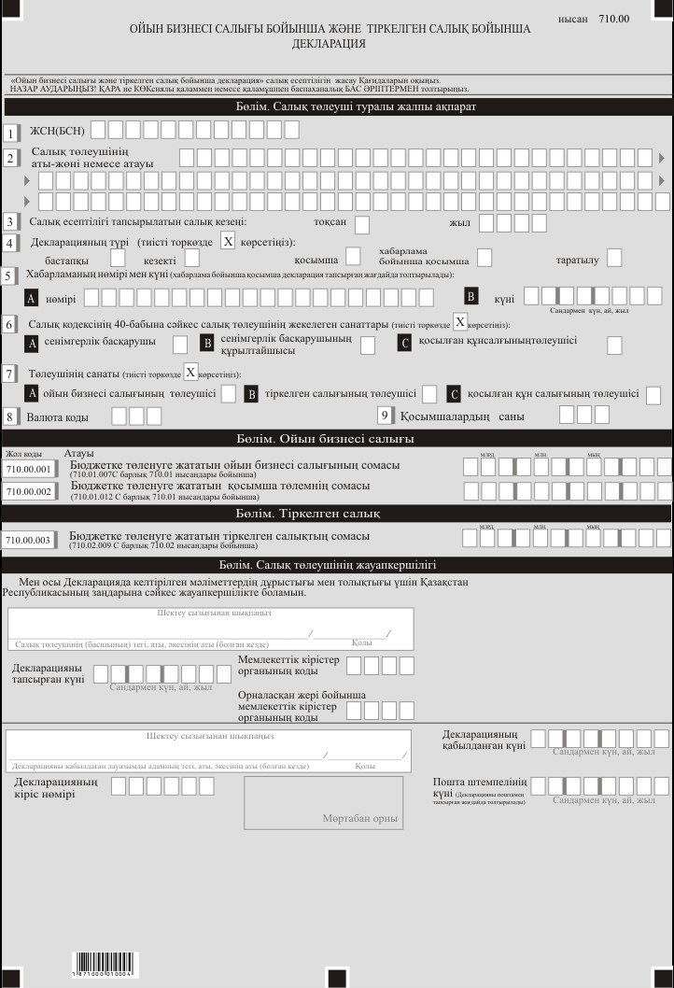

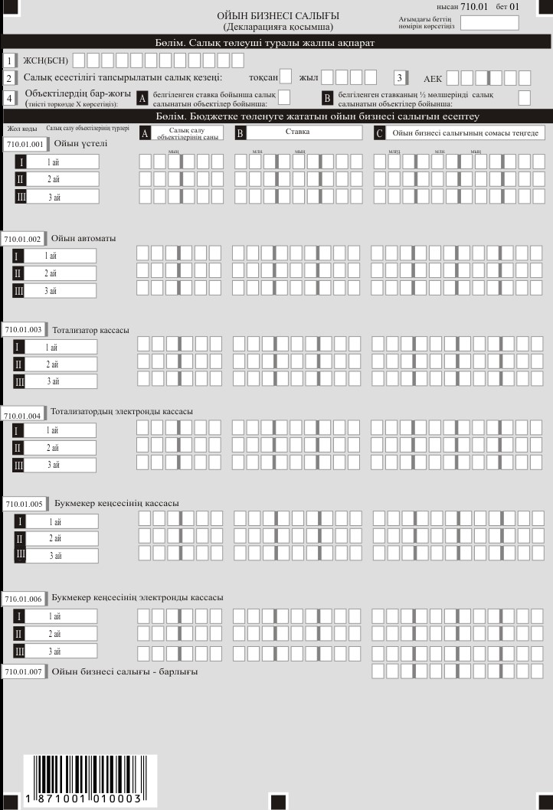

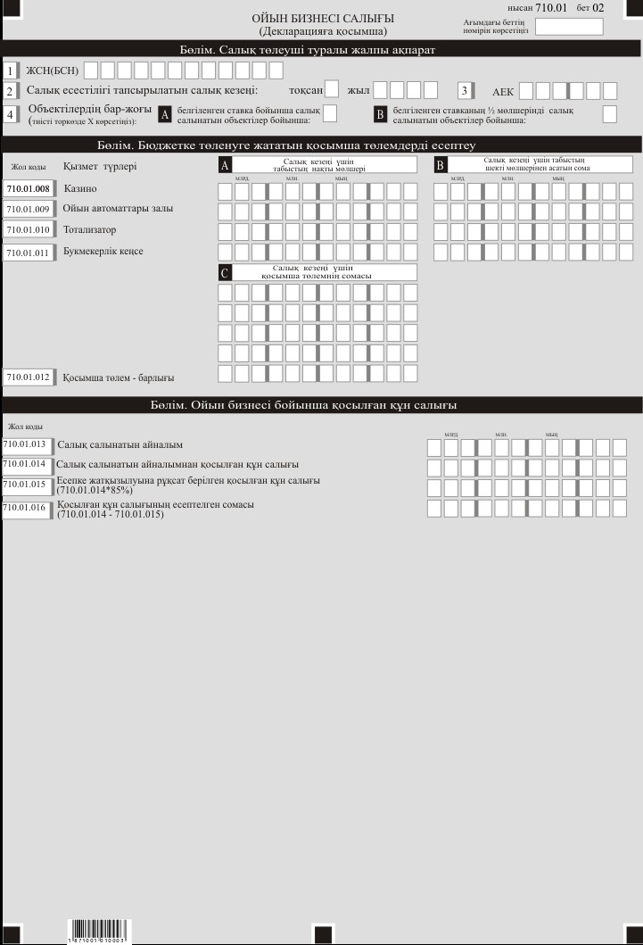

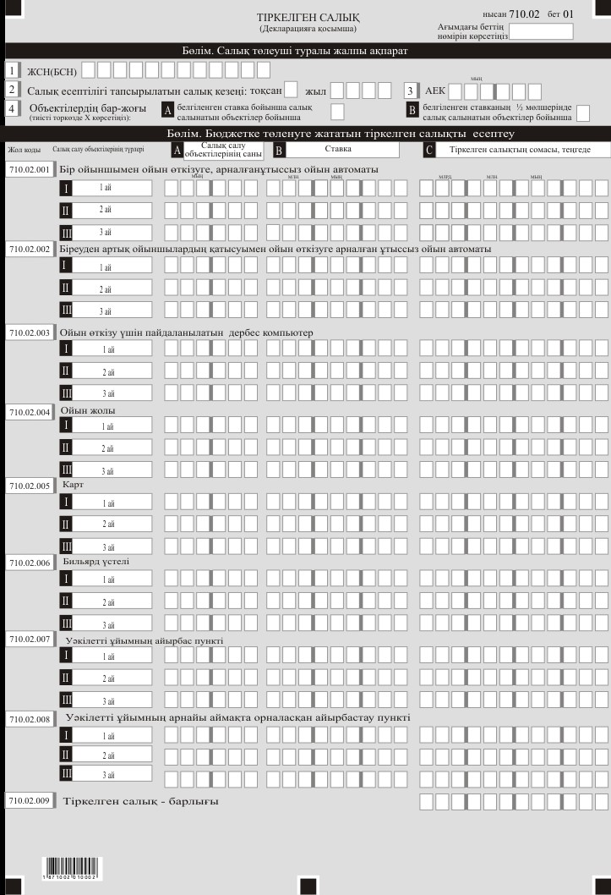

Қазақстан Республикасы
Қаржы Министрінің
2018 жылғы 12 ақпандағы
№ 166 бұйрығына
57-қосымша
"Ойын бизнесі салығы және тіркелген салық бойынша декларацияны (710.00-нысан)" салық есептілігін жасау қағидалары 1-тарау. Жалпы ережелер
1. Осы "Ойын бизнесі салығы және тіркелген салық бойынша декларация (710.00-нысан)" Салық есептілігін жасау қағидалары (бұдан әрі - Қағидалар) "Салық және бюджетке төленетін басқа да міндетті төлемдер туралы" 2017 жылғы 25 желтоқсандағы Қазақстан Республикасының Кодексіне (Салық кодексі) сәйкес әзірленген және ойын бизнесі салығын және тіркелген салықты есептеуге арналған, сондай-ақ қосылған құн салығы бойынша "Ойын бизнесі салығы және тіркелген салық бойынша декларация" Салық есептілігі нысанын жасау (бұдан әрі - декларация) тәртібін айқындайды. Декларацияны:
Салық кодексінің 534-бабына сәйкес ойын бизнесі саласында қызметті жүзеге асыратын, сондай-ақ қосылған құн салығын төлеуші болып табылатын заңды тұлғалар;
уәкілетті ұйымдар, сондай-ақ Салық кодексінің 544-бабына сәйкес тіркелген салық салынатын қызмет көрсету бойынша қызметті жүзеге асыратын жеке кәсіпкерлер мен заңды тұлғалар жасайды.
Ескерту. 1-тармақ жаңа редакцияда – ҚР Премьер-Министрінің Бірінші орынбасары – ҚР Қаржы министрінің 29.05.2019 № 505 (алғашқы ресми жарияланған күнінен кейін күнтізбелік он күн өткен соң қолданысқа енгізіледі) бұйрығымен.
2. Декларация декларацияның өзінен (710.00-нысан) және оған салық міндеттемесін есептеу туралы ақпаратты егжей-тегжейлі көрсетуге арналған қосымшалардан (710.01-нысан және 710.02-нысан) тұрады.
3. Декларацияны толтыру кезінде түзетулерге, тазартуларға және өшіруге жол берілмейді.
4. Көрсеткіштер болмаған кезде декларацияның тиісті торкөздері толтырылмайды.
5. Декларацияға қосымшалар тиісті көрсеткіштерді ашуды талап ететін Декларациядағы жолдар толтырылған кезде міндетті тәртіпте толтырылады.
6. Декларацияға қосымша декларациядағы оларда көрсетілуге тиіс деректер болмаған жағдайда жасалмайды.
7. Декларацияға қосымшалардың парағында бар жолдардағы көрсеткіштердің саны асып кеткен жағдайда, декларацияға қосымшаның осындай парағы қосымша толтырылады.
8. Осы Қағидаларда мынадай арифметикалық таңбалар қолданылады: "+"– қосу; "–" – алу; "х" – көбейту; "/" – бөлу; "=" – тең.
9. Соманың теріс мәні декларацияның тиісті жолының (бағанының) бірінші сол жақтағы торкөзінде "–" белгісімен белгіленеді.
10. Декларацияны жасау кезінде:
1) қағаз жеткізгіште – қара не көк сиялы қаламмен немесе қаламұшпен, баспаханалық бас әріптермен немесе баспа құрылғысын пайдалана отырып толтырылады;
2) электрондық нысанда – Салық кодексінің 208-бабына сәйкес толтырылады.
11. Салық төлеуші (салық агенті) декларацияны Салық кодексінің 204-бабының 2-тармағына сәйкес қағаз және (немесе) электрондық жеткізгіштерде қазақ және (немесе) орыс тілдерінде жасайды, қол қояды, (Қазақстан Республикасының заңнамасында белгіленген жағдайларда мөрмен не электрондық цифрлық қолтаңбамен) куәландырады.
12. Декларацияны табыс ету кезінде:
1) келу тәртібінде қағаз жеткізгіште – екі данада жасалады, бір данасы декларацияны қабылдаған мемлекеттік кірістер органы қызметкерінің тегі, аты, әкесінің атын (болған кезде) мен қойылған қолы және мөрдің (мөртабан) бедері белгісімен салық төлеушіге (салық агентіне) қайтарылады.
2) пошта арқылы хабарламасы бар тапсырыс хатпен қағаз жеткізгіште – салық төлеуші (салық агенті) пошта немесе өзгелей байланыс ұйымының хабарламасын алады;
3) ақпараттарды компьютерлік өңдеуге жол беретін электрондық нысанда – салық төлеуші (салық агенті) мемлекеттік кірістер органдарының салық есептілігін қабылдау жүйесінің салық есептілігінің қабылданғаны немесе қабылданбағандығы туралы хабарлама алады.
13. Қосымшалардың "Салық төлеуші туралы жалпы ақпарат" деген бөлімдерінде декларацияның "Салық төлеуші туралы жалпы ақпарат" деген бөліміндегі көрсетілген тиісті деректер көрсетіледі.
2-тарау. Декларацияны толтыру бойынша түсіндірме (710.00-нысан)
14. "Салық төлеуші туралы жалпы ақпарат" бөлімінде салық төлеуші мынадай деректерді көрсетеді:
1) салық төлеушінің жеке сәйкестендіру нөмірі (бизнес сәйкестендіру нөмірі);
2) салық төлеушінің атауын – жеке басын куәландыратын құжаттарға сәйкес жеке тұлғаның тегі, аты, әкесінің аты (болған кезде) көрсетіледі.
Салық міндеттемесін сенімгерлікпен басқарушы орындаған кезде жолда жеке басын куәландыратын құжаттарға сәйкес сенімгерлікпен басқарушы жеке тұлғаның тегі, аты, әкесінің аты (болған кезде) немесе сенімгерлік басқарушы-заңды тұлғаның құрылтай құжаттарына сәйкес атауы көрсетіледі;
3) салық есептілігі табыс етілетін салық кезеңін – декларация табыс етілетін есепті салық кезеңін (араб сандарымен көрсетіледі);
4) декларацияның түрі.
Тиісті торкөздер декларацияны Салық кодексінің 206-бабында көрсетілген салық есептілігінің түрлеріне жатқызу ескеріле отырып белгіленеді;
5) хабарламаның нөмірі мен күні.
А және В торкөздер Салық кодексінің 206-бабы 3-тармағының 4) тармақшасында көзделген декларация түрі табыс етілген жағдайда толтырылады;
6) Салық кодексінің 40-бабына сәйкес салық төлеушінің бөлек санаттары.
Торкөздер, егер төлеуші А немесе B жолда көрсетілген санаттардың біріне жататын болса белгіленеді;
А –сенімгерлік басқарушы;
В –сенімгерлік басқарушының құрылтайшысы;
7) төлеушінің санаты.
А - Салық кодексінің 534-бабына сәйкес ойын бизнесі салығының төлеушісі;
В - Салық кодексінің 544-бабына сәйкес тіркелген салық төлеушісі;
С - Салық кодексінің 82 және 83-баптарына сәйкес қосылған құн салығы бойынша тіркеу есебіне қою жүргізілген салық төлеуші.
Егер салық төлеуші бір мезгілде ойын бизнесі салығын және тіркелген салық төлеушісі болып табылса А және В торкөздерінің екеуі де белгіленеді;
8) "Кеден декларацияларын толтыру үшін пайдаланыталын жіктеуіштер туралы" Кеден одағы комиссиясының 2010 жылғы 20 қыркүйектегі № 378 шешімімен бекітілген "Валюта жіктеуіші" 23-қосымшасына сәйкес валюта коды;
9) табыс етілген қосымшалардың саны.
Ескерту. 14-тармаққа өзгеріс енгізілді – ҚР Премьер-Министрінің Бірінші орынбасары – ҚР Қаржы министрінің 29.05.2019 № 505 (алғашқы ресми жарияланған күнінен кейін күнтізбелік он күн өткен соң қолданысқа енгізіледі) бұйрығымен.
15. "Ойын бизнесі салығы" бөлімінде:
1) 710.00.001 жолында барлық 710.01-нысандары бойынша 710.01.007 С жолынан көшірілетін салық кезеңі үшін бюджетке төленуге тиіс есептелген ойын бизнесі салығының жалпы сомасы көрсетіледі;
2) 710.00.002 жолында барлық 710.01-нысандары бойынша 710.01.012 С жолынан көшірілетін салық кезеңі үшін бюджетке төленуге тиіс есептелген қосымша төлемнің жалпы сомасы көрсетіледі.
16. "Тіркелген салық" бөлімінде:
710.00.003 жолында барлық 710.02-нысандары бойынша 710.02.009 С жолынан көшірілетін салық кезеңі үшін бюджетке төленуге тиіс есептелген ойын бизнесі салығының жалпы сомасы көрсетіледі;
17. "Салық төлеушiнiң жауапкершiлiгi" бөлімінде:
1) "Салық төлеушінің (басшының) тегі, аты, әкесінің аты (болған кезде)" жолында құрылтай құжаттарына сәйкес басшының тегі, аты, әкесінің аты (болған кезде) көрсетіледі. Егер декларацияны жеке тұлға тапсырған жағдайда жолда салық төлеушінің тегі, аты, әкесінің аты (болған кезде) көрсетіледі, деректер жеке басын куәландыратын құжаттарға сәйкес толтырылады;
2) декларацияны тапсыру күні – декларацияны мемлекеттік кірістер органына ұсыну күні;
3) мемлекеттік кірістер органының коды – жекелеген қызмет түрлерін жүзеге асыратын салық төлеуші ретінде тіркеу орны бойынша мемлекеттік кірістер органының коды;
3-1) салық төлеушінің орналасқан жері бойынша мемлекеттік кірістер органының коды көрсетіледі;
4) "Декларацияны қабылдаған лауазымды тұлғаның тегі, аты, әкесінің аты (болған кезде)" жолында декларацияны қабылдаған мемлекеттік кірістер органы қызметкерінің тегі, аты, әкесінің аты (болған кезде) көрсетіледі;
5) декларацияны қабылдау күні – Салық кодексінің 206-бабы 2-тармағына сәйкес декларацияның табыс етілген күні;
6) құжаттың кіріс нөмірі – мемлекеттік кірістер органы берген декларацияның тіркеу нөмірі;
7) пошта штемпелінің күні – пошта немесе өзге байланыс ұйымы қойған пошта штемпелінің күні.
Осы тармақтың 4), 5), 6) және 7) тармақшалары декларацияны қағаз жеткізгіште қабылдаған мемлекеттік кірістер органының қызметкері толтырады.
Ескерту. 17-тармақ жаңа редакцияда – ҚР Премьер-Министрінің Бірінші орынбасары – ҚР Қаржы министрінің 29.05.2019 № 505 (алғашқы ресми жарияланған күнінен кейін күнтізбелік он күн өткен соң қолданысқа енгізіледі) бұйрығымен.
3-тарау. 710.01-нысанын толтыру бойынша түсіндірме
18. 710.01-нысаны салық кезеңі үшін (тоқсан) Салық кодексінің 535-бабында айқындалған барлық салық салынатын объектілер (олар ол болған жағдайда) бойынша ойын бизнесі салығының есептелген сомасы туралы ақпараттарды көрсетуге арналған.
19. "Салық төлеуші туралы жалпы ақпарат" бөлімінде:
1) 3 жолда мөлшері тиісті қаржы жылына белгіленетін АЕК – айлық есептік көрсеткіш көрсетіледі;
2) 4 А торкөзі айдың 15-не дейін енгізілген толық ай пайдалануында болған және 15-нен кейін шығарылған салық салу объектілері болған кезде белгіленеді;
3) 4 В торкөзі айдың 15-нен кейін енгізілген және 15-не дейін шығарылған салық салу объектілері болған кезде белгіленеді.
Салық кезеңінде салық салу объектілерінің болуына қарай торкөздердің бірі ғана белгіленеді.
Әрбір белгіленген торкөз бойынша 710.01-нысаны бойынша бөлек қосымша толтырылады.
20. "Бюджетке төленуге жататын ойын бизнесі салығын есептеу" бөлімі мынадай жолдардан тұрады: 710.01.001 – ойын үстелі, 710.01.002 – ойын автоматы, 710.01.003 – тотализатор кассасы, 710.01.004 – тотализатордың электронды кассасы, 710.01.005 – букмекерлік кеңсе кассасы, 710.01.006 – букмекерлік кеңсенің электронды кассасы, 710.01.007 – ойын бизнесі салығы – барлығы.
Бұл жолдарда:
1) А бағанында – салық кезеңінің әр айы үшін салық салынатын объектілердің саны көрсетіледі;
2) В бағанында – Салық кодексінің 536-бабына сәйкес айқындалатын салық салынатын объектінің тиісті түріне қолданылатын ойын бизнесі салығының ставкасы теңгеде көрсетіледі.
Айдың 15-не дейін енгізілген толық ай пайдалануында болған және 15-нен кейін шығарылған салық салу объектілері бойынша теңгедегі салық ставкасы әрбір салық салу объектісі бойынша АЕК-те белгіленген салық ставкасы мен "Салық төлеуші туралы жалпы ақпарат" бөлімінің "АЕК" торкөзінде көрсетілген АЕК мөлшері туындысы ретінде айқындалады.
Айдың 15-нен кейін енгізілген және 15-не дейін шығарылған салық салу объектілері бойынша теңгедегі салық ставкасы әрбір салық салу объектісі бойынша АЕК-те белгіленген салық ставкасы мен "Салық төлеуші туралы жалпы ақпарат" бөлімінің "АЕК" торкөзінде көрсетілген АЕК мөлшері туындысының 1/2 ретінде айқындалады;
3) С бағанында – А бағаны мен В бағаны тиісті жолдарының туындысы ретінде айқындалатын салық кезеңінің әр айы үшін салық салу объектісі бойынша теңгедегі ойын бизнесі салығының сомасы көрсетіледі.
Мысалға, ойын үстелдері бойынша көрсетілген бағандар бойынша тиісті жолдарды толтыру былайша жүргізіледі.
710.01.001 А жолында салық кезеңінің әр айы үшін ойын үстелдерінің саны көрсетіледі.
710.01.001 В жолында былайша айқындалатын ойын үстелдеріне қолданылатын теңгедегі тиісті салық ставкасы көрсетіледі:
айдың 15-не дейін енгізілген толық ай пайдалануында болған және айдың 15-нен кейін шығарылған ойын үстелдері бойынша 1600 АЕК мөлшерінде белгіленген салық ставкасы мен тиісті қаржы жылына белгіленген АЕК мөлшері туындысы ретінде айқындалады (1660 х 1 АЕК);
айдың 15-нен кейін енгізілген және айдың 15-не дейін шығарылған ойын үстелдері бойынша 1660 АЕК мөлшерінде бекітілген салық ставкасы мен тиісті қаржы жылына белгіленген АЕК мөлшері туындысының 1/2 ретінде айқындалады ((1660 х 1 АЕК) / 2).
710.01.001 С жолында 710.01.001 А және 710.01.001 В жолдарының (710.01.001 А х 710.01.001 В) туындысы ретінде салық кезеңінің әр айы үшін ойын үстелдерінің санына тиісті салық ставкасын қолдану арқылы айқындалатын салық кезеңінің әр айы үшін салық сомасы көрсетіледі.
Объектілердің өзге түрлері (ойын автоматтары, тотализатор кассалары, электронды тотализатор кассалары, букмекерлік кеңселердің электронды кассалары, букмекерлік кеңселердің кассалары) бойынша жолдарды толтыру ойын үстелдері бойынша толтыру сияқты жүргізіледі;
4) 710.01.007 С жолында 710.01.001 С-ден 710.01.006 С-ға дейінгі жолдардың жиынтығымен айқындалатын салық кезеңі үшін бюджетке төлеуге жататын объектілердің барлық түрлері бойынша есептелген ойын бизнесі салығының жалпы сомасы көрсетіледі.
21. "Бюджетке төленуге жататын қосымша төлемдерді есептеу" бөлімі ойын бизнесі саласындағы қызметтен түскен табыстың Салық кодексінің 539-бабы 2-тармағында белгіленген шекті табыстан асып түскен жағдайда толтырылады.
Бөлім мынадай жолдардан тұрады: 710.01.008 – казино, 710.01.009 – ойын автоматтар залы, 710.01.010 – тотализатор, 710.01.011 – букмекерлік кеңсе, 710.01.012 – қосымша төлемдер – барлығы, мұнда:
1) А бағанында салық кезеңі үшін тиісті ойын бизнесі саласындағы қызметтен түскен табыстың нақты мөлшері көрсетіледі;
2) В бағанында табыстың нақты мөлшері (А бағаны) мен Салық кодексінің 539-бабы 2-тармағында белгіленген табыстың шекті мөлшерінің сомасының оң айырмасы ретінде айқындалатын салық кезеңі үшін ойын бизнесі саласындағы қызметтің әрбір түрі бойынша табыстың шекті мөлшерінен асатын сома көрсетіледі;
3) С бағанында табыстың шекті мөлшерінен асып кету сомасына Салық кодексініңнің 313-бабы 1-тармағында белгіленген мөлшердегі ставканы қолдану жолымен айқындалатын салық кезеңі үшін ойын бизнесі саласындағы қызметтің әрбір түрі бойынша есептелген қосымша төлем сомасы көрсетіледі;
Мысалға, казино қызметі бойынша қосымша төлем есептеу былайша жүргізіледі.
710.01.008 А жолында салық кезеңі үшін казино қызметінен түскен табыстың нақты мөлшері көрсетіледі.
710.01.008 В жолында 710.01.008 А жолы мен 135000-еселенген мөлшердегі АЕК мөлшеріндегі казино қызметінен түсетін табыстың шекті мөлшерінің айырмасы ретінде айқындалатын салық кезеңі үшін казино қызметінен түскен табыстың шекті мөлшерінен асатын сома көрсетіледі.
710.01.008 С жолында 710.01.008 В жолында көрсетілетін казино қызметінен түскен табыстың шекті мөлшерінен асатын сомаға сәйкес келетін пайыз мөлшеріндегі ставканы қолдану жолымен айқындалатын, бюджетке төленуге тиіс, салық кезеңі үшін есептелген қосымша төлем сомасы көрсетіледі.
Ойын бизнесі саласындағы қызметтің өзге түрлері бойынша (ойын автоматтарының залдары, тотализаторлар, букмекерлік кеңселер) жолдарды толтыру казино қызметі бойынша толтырғанға ұқсас жүзеге асырылады;
710.01.012 С жолында 710.01.008 С-дан 710.01.011 С-ға дейінгі жолдардың сомасы ретінде айқындалатын, салық кезеңі үшін бюджетке төленуге тиіс ойын бизнесі қызметінің барлық түрлері бойынша есептелген қосымша төлемнің жалпы сомасы көрсетіледі.
21-1. "Ойын бизнесі бойынша қосылған құн салығы" бөлімінде:
710.01.013 жолында казино, ойын автоматтарының залдары, тотализаторлар және букмекерлік кеңселер қызметін көрсету бойынша қызметті жүзеге асыру нәтижесінде салық кезеңі үшін алынған кіріс мөлшерінде айқындалған салық салынатын айналым көрсетіледі;
710.01.014 жолында 710.01.013 жолында көрсетілген салық салынатын айналым бойынша қосылған құн салығы көрсетіледі;
710.01.015 жолында есепке жатқызуға рұқсат етілген және 710.01.014 жолында көрсетілген салық салынатын айналым бойынша қосылған құн салығынан 85 % мөлшерінде айқындалған қосылған құн салығы көрсетіледі;
710.01.016 жолында 710.01.014 және 710.01.015 жолдарының айырмасы ретінде айқындалатын, есептелген қосылған құн салығының сомасы көрсетіледі.
Ескерту. 3-тарау 21-1-тармақпен толықтырылды – ҚР Премьер-Министрінің Бірінші орынбасары – ҚР Қаржы министрінің 29.05.2019 № 505 (алғашқы ресми жарияланған күнінен кейін күнтізбелік он күн өткен соң қолданысқа енгізіледі) бұйрығымен.
4-тарау. 710.02-нысанын жасау
22. 710.02 нысаны салық кезеңі үшін (тоқсан) Салық кодексінің 545-бабында айқындалған барлық салық салынатын объектілер (олар болған жағдайда) бойынша есептелген тіркелген салық сомасы туралы ақпараттарды көрсетуге арналған.
23. "Салық төлеуші туралы жалпы ақпарат" бөлімінде:
1) 3 жолда мөлшері Республикалық бюджет туралы Заңымен тиісті қаржы жылына белгіленетін АЕК – айлық есептік көрсеткіш көрсетіледі;
2) 4 А торкөзі айдың 15-не дейін енгізілген толық ай пайдалануында болған және 15-нен кейін шығарылған салық салу объектілері болған кезде белгіленеді;
3) 4 В торкөзі айдың 15-нен кейін енгізілген және 15-не дейін шығарылған салық салу объектілері болған кезде белгіленеді.
Салық кезеңінде салық салу объектілерінің болуына қарай торкөздердің бірі ғана белгіленеді.
Әрбір белгіленген торкөз бойынша 720.02 - нысаны бойынша бөлек қосымша толтырылады.
24. "Бюджетке төленуге жататын тіркелген салықты есептеу" бөлімі мынадай жолдардан тұрады: 710.02.001 – бiр ойыншымен ойын өткiзуге арналған ұтыссыз ойын автоматы, 710.02.002 – бiреуден артық ойыншылардың қатысуымен ойын өткiзуге арналған ұтыссыз ойын автоматы, 710.02.003 – ойын өткізуге пайдаланылатын дербес компьютер, 710.02.004 – ойын жолы, 710.02.005 – карт, 710.02.006 – бильярд үстелі, 710.02.007 – уәкілетті ұйымның айырбас пункті, 710.02.008 – уәкілетті ұйымның арнайы аймақта орналасқан айырбастау пункті, 710.02.009 – тіркелген салық – барлығы.
Бұл жолдарда:
1) А бағанында – салық кезеңінің әр айы үшін салық салынатын объектілердің саны көрсетіледі;
2) В бағанында – Салық кодексінің 546-бабына сәйкес айқындалатын салық салынатын объектінің тиісті түріне қолданылатын тіркелген салық ставкасы теңгеде көрсетіледі.
айдың 15-не дейін енгізілген толық ай пайдалануында болған және 15-нен кейін шығарылған салық салу объектілері бойынша теңгедегі салық ставкасы тиісті салық салу объектісі бойынша АЕК–те жергілікті өкілді орган белгілеген салық ставкасы мен "Салық төлеуші туралы жалпы ақпарат" бөлімінің "АЕК" торкөзінде көрсетілген АЕК мөлшерінің туындысы ретінде айқындалады.
айдың 15-нен кейін пайдалануға енгізілген және 15-не дейін шығарылған салық салу объектілері бойынша теңгедегі салық ставкасы АЕК–те жергілікті өкілді орган белгіленген салық ставкасы мен "Салық төлеуші туралы жалпы ақпарат" бөлімінің "АЕК" торкөзінде көрсетілген АЕК мөлшерінің туындысының 1/2 ретінде айқындалады;
3) С бағанында А бағаны мен В бағанының тиісті жолдарының туындысы ретінде айқындалатын салық кезеңінің әр айы үшін тіркелген салық сомасы көрсетіледі;
Мысалға, бір ойыншымен ойын өткізуге арналған ұтыссыз ойын автоматтары бойынша көрсетілген бағандар бойынша тиісті жолдарды толтыру былайша жүргізіледі.
710.02.001 А – жолында салық кезеңінің әр айы үшін тіркелген салық салынатын объектілердің – бір ойыншымен ойын өткізуге арналған ұтыссыз ойын автоматтарының саны көрсетіледі.
710.02.001 В – жолында былайша айқындалатын бір ойыншымен ойын өткізуге арналған ұтыссыз ойын автоматтарына қолданылатын теңгедегі тиісті салық ставкасы көрсетіледі:
айдың 15-не дейін енгізілген толық ай пайдалануында болған және айдың 15-нен кейін шығарылған бір ойыншымен ойын өткізуге арналған ұтыссыз ойын автоматтары бойынша салық ставкасы жергілікті өкілді орган белгілеген тіркелген салық ставкасы мен тиісті қаржы жылына белгіленген АЕК мөлшерінің туындысы ретінде айқындалады;
айдың 15-нен кейін енгізілген және айдың 15-не дейін шығарылған ойын үстелдері бойынша бір ойыншымен ойын өткізуге арналған ұтыссыз ойын автоматтары бойынша белгіленген тіркелген салық ставкасы мен тиісті қаржы жылына белгіленген АЕК мөлшерінің туындысының 1/2 ретінде айқындалады.
710.02.001 С жолында 710.02.001 А және 710.02.001 В жолдарының туындысы (710.02.001 А х 710.02.001 В) ретінде салық кезеңінің әр айы үшін бiр ойыншымен ойын өткiзуге арналған ұтыссыз ойын автоматының санына тиісті салық ставкаларын қолдану арқылы айқындалатын салық кезеңінің әр айы үшін салық сомасы көрсетіледі;
Объектілердің өзге түрлері (бiреуден артық ойыншылардың қатысуымен ойын өткiзуге арналған, ұтыссыз ойын автоматтары, ойын өткізуге пайдаланылатын дербес компьютерлер, ойын жолдары, карттар, бильярд үстелдері, уәкілетті ұйымның айырбас пункті, уәкілетті ұйымның арнайы аймақта орналасқан айырбастау пункті) бойынша жолдарды толтыру бiр ойыншымен ойын өткiзуге арналған ұтыссыз ойын автоматтары бойынша жолдарды толтырғанға ұқсас жүзеге асырылады;
710.02.009 С жолында 710.02.001 С жолынан бастап 710.02.008 С жолына дейінгі жолдардың жиынтығымен айқындалатын салық кезеңі үшін бюджетке төлеуге жататын объектілердің барлық түрлері бойынша есептелген тіркелген салықтың жалпы сомасы көрсетіледі.
Қазақстан Республикасы
Қаржы Министрінің
2018 жылғы 12 ақпандағы
№ 166 бұйрығына
58-қосымша

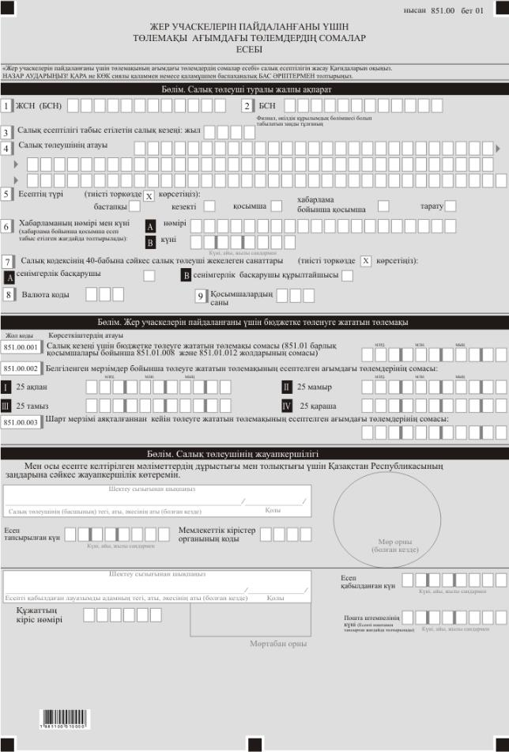

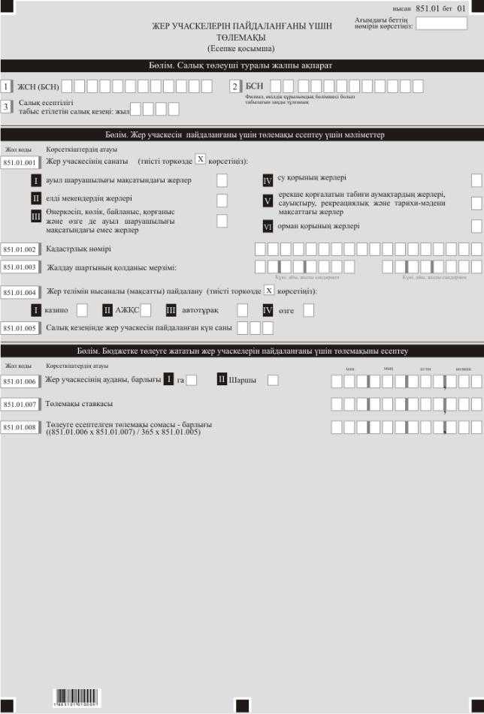

Қазақстан Республикасы
Қаржы министрінің
2018 жылғы 12 ақпандағы
№ 166 бұйрығына
59-қосымша
"Жер учаскелерін пайдаланғаны үшін төлемақының ағымдағы төлемдер сомалар есебі (851.00-нысаны)" салық есептілігін жасау қағидалары 1-тарау. Жалпы ережелер
1. Осы "Жер учаскелерін пайдаланғаны үшін төлемақының ағымдағы төлемдер сомалар есебі (851.00-нысаны)" салық есептілігін жасау қағидалары (бұдан әрі – Қағидалар) "Салық және бюджетке төленетін басқа да міндетті төлемдер туралы" 2017 жылғы 25 желтоқсандағы Қазақстан Республикасының Кодексіне (Салық кодексі) сәйкес әзірленген және жер учаскелерін пайдаланғаны үшін төлемақы есептеуге арналған "Жер учаскелерін пайдаланғаны үшін төлемақының ағымдағы төлемдер сомалар есебі" салық есептілігінің нысанын (бұдан әрі – есеп) жасау тәртібін айқындайды. Есепті дара кәсіпкер болып табылмайтын жеке тұлғаларды, сондай-ақ мүлік салығы бойынша салық базасы Салық кодексінің 565-бабына сәйкес есептелетін және (немесе) жеке тұрғын үй құрылысына бөлінген салық салынатын объектілер орналасқан жер учаскелері бойынша дара кәсіпкерлерді қоспағанда, Салық кодексінің 529-бабында айқындалған төлемақы төлеушілер жасайды.
2. Есеп есептің өзінен (851.00-нысан) және оған салық міндеттемесін есептеу туралы ақпаратты егжей-тегжейлі көрсетуге арналған қосымшадан (851.01– нысан) тұрады.
3. Есепті толтыру кезінде түзетулерге, өшіруге және тазалауға жол берілмейді.
4. Көрсеткіштер болмаған кезде есептің тиісті торкөздері толтырылмайды.
5. Есепке қосымша тиісті көрсеткіштерді ашуды талап ететін есептегі жолдар толтырылған кезде міндетті тәртіпте толтырылады.
6. Есепке қосымша онда көрсетілуге тиіс деректер болмаған жағдайда жасалмайды.
7. Есепке қосымшаның парағында бар жолдардағы көрсеткіштердің саны асып кеткен жағдайда есепке қосымшаның осындай парағы қосымша толтырылады.
8. Осы Қағидаларда мынадай арифметикалық таңбалар қолданылады: "+" – қосу; "–" – алу; "х" – көбейту; "/" – бөлу; "=" – тең.
9. Сомалардың теріс мәндері есептің тиісті жолының (бағанының) бірінші сол жақтағы торкөзінде "–" белгісімен белгіленеді.
10. Есепті жасау кезінде:
1) қағаз жеткізгіште – қара немесе көк сиялы қаламмен немесе қаламұшпен баспаханалық бас әріптермен немесе баспа құрылғысын пайдалана отырып толтырылады;
2) электрондық нысанда – Салық кодексінің 208-бабына сәйкес толтырылады.
11. Салық төлеуші (салық агенті) есепті Салық кодексінің 204-бабының 2-тармағына сәйкес қағаз және (немесе) электрондық жеткізгіштерде қазақ және (немесе) орыс тілдерінде жасайды, қол қояды, (Қазақстан Республикасының заңнамасында белгіленген жағдайларда мөрмен не электрондық цифрлық қолтаңбамен) куәландырады.
12. Есепті тапсырған кезде:
1) келу тәртібінде қағаз жеткізгіште – екі данада жасалады, бір данасы есепті қабылдаған мемлекеттік кірістер органы қызметкерінің тегі, аты, әкесінің атын (болған кезде) мен қойылған қолы және мөрдің (мөртабан) бедері белгісімен салық төлеушіге (салық агентіне) қайтарылады.
2) пошта арқылы хабарламасы бар тапсырыс хатпен қағаз жеткізгіште – салық төлеуші (салық агенті) пошта немесе өзгелей байланыс ұйымының хабарламасын алады;
3) ақпараттарды компьютерлік өңдеуге жол беретін электрондық нысанда – салық төлеуші (салық агенті) мемлекеттік кірістер органдарының салық есептілігін қабылдау жүйесінің салық есептілігінің қабылданғаны немесе қабылданбағандығы туралы хабарлама алады.
13. Қосымшалардың "Салық төлеуші (салық агенті) туралы жалпы ақпарат" деген бөлімінде декларацияның "Салық төлеуші (салық агенті) туралы жалпы ақпарат" деген бөліміндегі көрсетілген тиісті деректерді көрсетеді.
2-тарау. Есепті толтыру бойынша түсіндірме (851.00-нысаны)
14. "Салық төлеуші туралы жалпы ақпарат" бөлімінде салық төлеуші мынадай деректерді:
1) жер учаскелерін пайдаланғаны үшін төлемақы төлеушінің жеке сәйкестендіру нөмірін (бизнес- сәйкестендіру нөмірін) (бұдан әрі – ЖСН (БСН)).
2) құрылымдық бөлімшесі филиал, өкілдік болып табылатын заңды тұлғаның БСН;
3) салық есептілігі табыс етілетін салық кезеңі (жыл) – есеп табыс етілетін есепті салық кезеңін (араб цифрымен көрсетіледі);
4) салық төлеушінің атауы – жеке тұлғаның тегі, аты, әкесінің аты (болған кезде) немесе құрылтай құжаттарына сәйкес заңды тұлғаның (немесе заңды тұлғаның шешімі бойынша құрылымдық бөлімшенің) атауын.
Салық міндеттемесін сенімгерлікпен басқарушы орындаған кезде жолда сенімгерлікпен басқарушы жеке тұлғаның тегі, аты, әкесінің аты (болған кезде) немесе құрылтай құжаттарына сәйкес сенімгерлікпен басқарушы заңды тұлғаның (немесе заңды тұлғаның шешімі бойынша құрылымдық бөлімшенің) толық атауы көрсетіледі;
5) есептің түрі.
Тиісті торкөздер есептің Салық кодексінің 206-бабында көрсетілген салық есептілігі түрлеріне жатқызылу ескеріле отырып белгіленеді;
6) хабарламаның нөмірі мен күні.
Жолдар Салық кодексінің 206-бабы 3-тармағының 4) тармақшасында көзделген есеп түрі тапсырылған жағдайда белгіленеді;
7) Салық кодексінің 40-бабына сәйкес салық төлеушінің жекелеген санаттары.
Торкөздер егер салық төлеуші А немесе В жолдарында көрсетілген санаттардың біріне жатқан жағдайда белгіленеді;
А – сенімгерлік басқарушы;
В – сенімгерлік басқарушының құрылтайшысы;
8) валюта коды – "Кеден декларацияларын толтыру үшін пайдаланылатын жіктеуіштер туралы" Кеден одағы комиссиясының 2010 жылғы 20 қыркүйектегі № 378 шешімімен бекітілген 23 "Валюталар жіктеуіші" қосымшасына сәйкес валюта кодын;
9) парақтардың саны – табыс етілген қосымшалардың санын көрсетеді.
15. "Жер учаскелерін пайдаланғаны үшін бюджетке төленуге жататын төлемақы" деген бөлімде:
1) 851.00.001 жолында 851.01-нысанының барлық қосымшалары бойынша 851.01.008 және 851.01.012 жолдарының сомасы ретінде айқындалатын, төлемақы төлеушілер есептеген, салық кезеңі үшін бюджетке төленуге тиіс барлық жер учаскелері бойынша жер учаскелерін пайдаланғаны үшін төлемақының жалпы сомасы көрсетіледі;
2) 851.00.002 жолында Салық кодексінің 564-бабы 5-тармағында белгіленген мерзімдерде бюджетке төленуге тиіс жер учаскелерін пайдаланғаны үшін төлемақылардың есептелген ағымдағы төлемдерінің сомасы көрсетіледі:
851.00.002 І жолында салық кезеңінің 25 ақпанынан кешіктірмейтін мерзімде төлеуге жер учаскелерін пайдаланғаны үшін төлемақының сомасы көрсетіледі;
851.00.002 ІІ жолында салық кезеңінің 25 мамырынан кешіктірмейтін мерзімде төлеуге жер учаскелерін пайдаланғаны үшін төлемақының сомасы көрсетіледі;
851.00.003 ІІІ жолында салық кезеңінің 25 тамызынан кешіктірмейтін мерзімде төлеуге жер учаскелерін пайдаланғаны үшін төлемақының сомасы көрсетіледі;
851.00.002 IV жолында салық кезеңінің 25 қарашасынан кешіктірмейтін мерзімде төлеуге жер учаскелерін пайдаланғаны үшін төлемақының сомасы көрсетіледі.
Жер учаскелерін пайдаланғаны үшін төлемақының ағымдағы төлемдерінің сомасы әрбір көрсетілген жол бойынша төлемақының жалпы сомасын салық кезеңінің аяқталуына дейін қалған төлеу мерзімдерінің санына бөлумен айқындалады;
3) 851.00.003 жолында Салық кодексінің 564-бабының 6-тармағына сәйкес жер учаскелерін пайдаланғаны үшін төлемақы сомасы көрсетіледі. Бұл жол жаңа салық кезеңi басталғаннан кейiн уақытша өтеулі жер пайдалану шартының аяқталуы немесе оның бұзылуы бойынша толтырылады.
16. "Салық төлеушінің жауапкершілігі" деген бөлімде:
1) "Салық төлеушінің (басшының) тегі, аты, әкесінің аты (болған кезде)" жолында құрылтай құжаттарына сәйкес басшының тегі, аты, әкесінің аты (болған кезде) көрсетіледі. Егер есепті жеке тұлға тапсырған жағдайда, жолда жеке басын куәландыратын құжаттарға сәйкес төлемақы төлеушінің тегі, аты, әкесінің аты көрсетіледі;
2) есептің тапсырылған күні - есептің мемлекеттік кірістер органына тапсырған күні;
3) жер учаскесін пайдаланғаны үшін төлемақы алу обектісінің орналасқан жері бойынша мемлекеттік кірістер органының коды;
4) "Есепті қабылдаған лауазымды тұлғаның тегі, аты, әкесінің аты (болған кезде)" жолында есепті қабылдаған мемлекеттік кірістер органы қызметкерінің тегі, аты, әкесінің аты (болған кезде) көрсетіледі;
5) есепті қабылдау күні – Салық кодексінің 206-бабы 2-тармағына сәйкес есептің табыс етілген күні;
6) құжаттың кіріс нөмірі – мемлекеттік кірістер органы берген есептің тіркеу нөмірі;
7) пошта штемпелінің күні – пошта немесе өзге байланыс ұйымы қойған пошта штемпелінің күні.
Осы тармақтың 4), 5), 6) және 7) тармақшалары есепті қағаз жеткізгіште қабылдаған мемлекеттік кірістер органының қызметкері толтырады.
3-тарау. 851.01-нысанын толтыру бойынша түсіндірме
17. 851.01-нысан уақытша өтеулі жер пайдалану құқығындағы (жалдау) әрбір жер учаскесі бойынша салық кезеңі үшін жер учаскелерін пайдаланғаны үшін төлемақы сомаларын есептеу туралы ақпаратты көрсетуге арналған және әрбір жер учаскесі үшін бөлек толтырылады.
18. "Салық төлеуші туралы жалпы ақпарат"
1) "Лицензия бекітілген күн" 4-жолда Қазақстан Республикасының жер қойнауы және жер қойнауын пайдалану туралы заңнамасына сәйкес берілген қатты пайдалы қазбаларды барлауға немесе өндіруге арналған лицензияның күні көрсетіледі;
2) "Лицензияның нөмірі" 5-жолда Қазақстан Республикасының жер қойнауы және жер қойнауын пайдалану туралы заңнамасына сәйкес берілген қатты пайдалы қазбаларды барлауға немесе өндіруге арналған лицензияның нөмірі көрсетіледі;
3) 6 жолда "Лицензияны қолдану мерзімі" қатты пайдалы қазбаларды барлауға немесе өндіруге арналған лицензияның берілген кезеңі көрсетіледі;
4) 7 жолда "Лицензияның түрі" лицензияның түрі көрсетіледі: барлау немесе өндіру.
19. "Жер учаскелерін пайдаланғаны үшін төлемақыларды есептеу үшін мәліметтер" деген бөлімде:
1) 851.01.001 жолында Қазақстан Республикасының жер заңнамасына сәйкес жер учаскесінің тиісті санаты белгіленеді;
2) 851.01.002 жолында Қазақстан Республикасының жер заңнамасына сәйкес жер учаскесінің кадастрлық нөмірі көрсетіледі;
3) 851.01.003 жолында жалға алу шартының қолданылу мерзiмi көрсетіледі;
4) 851.01.004 жолында жер учаскесін нысаналы пайдаланудың тиісті түрі белгіленеді;
5) 851.01.005 жолында салық кезеңінде жер учаскесін пайдаланған күндер саны көрсетіледі.
20. "Бюджетке төленуге тиіс жер учаскелерін пайдаланғаны үшін төлемақыны есептеу" деген бөлімде:
1) 851.01.006 жолында 851.01.006 І (гектарда) және 851.01.006 ІІ (шаршы метрде) жолдарында белгіленген, тиісті өлшем бірлікте жер учаскесін жалға алу шартына сәйкес жер учаскесінің жалпы ауданы көрсетіледі;
2) 851.01.007 жолында Қазақстан Республикасының жер заңнамасына сәйкес айқындалатын, жер учаскелерін пайдаланғаны үшін төлемақы ставкасының мөлшері көрсетіледі;
3) 851.01.008 жолында 851.01.006 және 851.01.007 жолдарының туындысының 851.01.005 жолына көбейтілген 365-ке қатынасы ((851.01.006 х 851.01.007)/365 х 851.01.005) ретінде айқындалатын, салық кезеңінде жер учаскелерін пайдаланғаны үшін төлемақы төлеушілер есептеген бюджетке төлеуге жататын жер учаскелерін пайдаланғаны үшін төлемақының сомасы көрсетіледі.
21. "Қатты пайдалы қазбаларды барлауға немесе өндіруге арналған лицензияның негізінде жер қойнауы участкілерін алған тұлғалардың бюджетке төленуге тиіс жер учаскелерін пайдаланғаны үшін төлемақыны есептеуі" бөлігінде:
1) 851.01.009 жолында Салық кодексінің 563-бабына сәйкес айқындалатын төлемақы ставкасының мөлшері көрсетіледі;
2) 851.01.010 жолында салық кезеңінің бірінші күніне республикалық бюджет туралы заңда белгіленген айлық есептік көрсеткіштің мөлшері көрсетіледі;
3) 851.01.011 жолында қатты пайдалы қазбаларды барлауға немесе өндіруге арналған лицензияда көзделген жер қойнауы участкілерін құрайтын блоктардың немесе шаршы километрдің саны көрсетіледі;
4) 851.01.012 жолында 851.01.009, 851.01.010 және 851.01.011 ((851.01.009 х 851.01.010)х851.01.011) жолдарының туынды қатынасы ретінде айқындалатын, қатты пайдалы қазбаларды барлауға немесе өндіруге арналған лицензияның негізінде жер қойнауы участкілерін алған тұлғалар салық кезеңінде есептеген бюджетке төлеуге жататын жер учаскелерін пайдаланғаны үшін төлемақының сомасы көрсетіледі.
Қазақстан Республикасы
Қаржы Министрінің
2018 жылғы 12 ақпандағы
№ 166 бұйрығына
60-қосымша

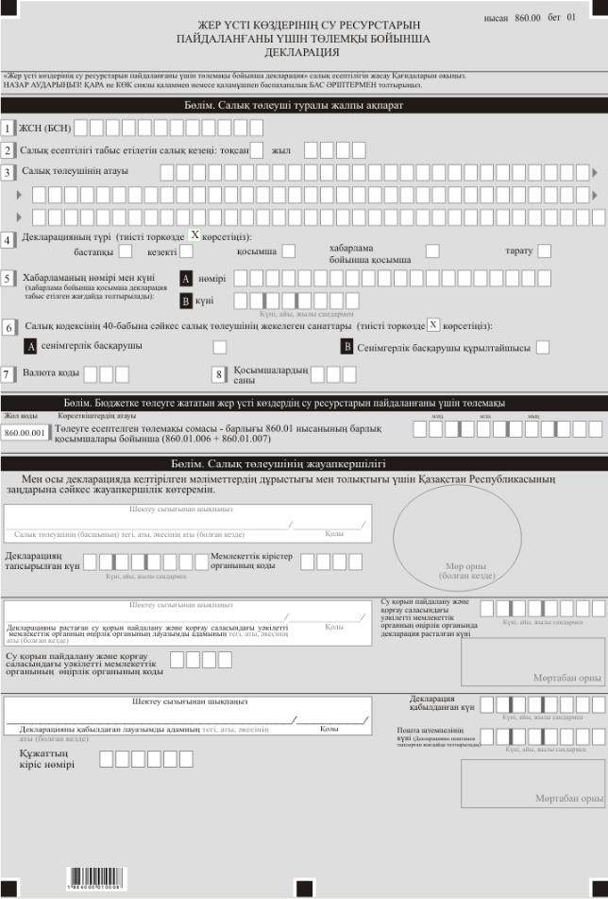

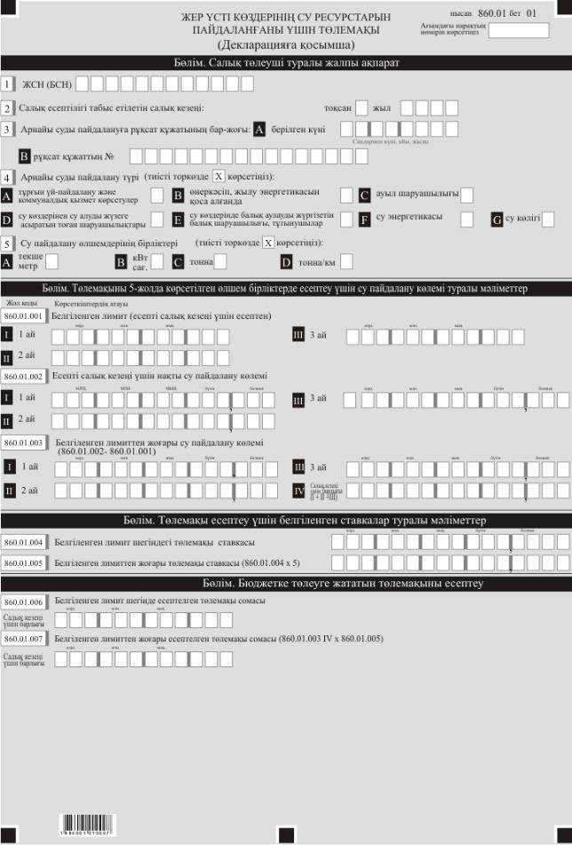

Қазақстан Республикасы
Қаржы Министрінің
2018 жылғы 12 ақпандағы
№ 166 бұйрығына
61-қосымша
"Жер үсті көздерінің су ресурстарын пайдаланғаны үшін төлемақы бойынша декларация (860.00-нысан)" салық есептілігін жасау қағидалары 1-тарау. Жалпы ережелер
1. Осы "Жер үсті көздерінің су ресурстарын пайдаланғаны үшін төлемақы бойынша декларация (860.00-нысан)" салық есептілігін жасау қағидалары (бұдан әрі – Қағидалар) "Салық және бюджетке төленетін басқа да міндетті төлемдер туралы" 2017 жылғы 25 желтоқсандағы Қазақстан Республикасының Кодексіне (Салық кодексі) сәйкес әзірленген және жер үсті көздерінің су ресурстарын пайдаланғаны үшін төлемақыны есептеуге арналған "Жер үсті көздерінің су ресурстарын пайдаланғаны үшін төлемақы бойынша декларация" салық есептілігі нысанын (бұдан әрі – декларация) жасау тәртібін айқындайды. Декларацияны шаруа немесе фермер қожалықтары үшін арнаулы салық режимін қолданатын салық төлеушілерді қоспағанда, Салық кодексінің 567-бабында айқындалған төлемақы төлеушілер жасайды.
2. Декларация Салық кодексінің 572-бабына сәйкес жасалады, декларацияның (860.00-нысан) өзінен және оған салық міндеттемесін есептеу туралы ақпаратты егжей-тегжейлі көрсетуге арналған қосымшадан (860.01-нысан) тұрады.
3. Декларацияны толтыру кезінде түзетуге, өшіруге және тазалауға жол берілмейді.
4. Көрсеткіштер болмаған кезде декларацияның тиісті торкөздері толтырылмайды.
5. Декларацияға қосымша тиісті көрсеткіштерді ашуды талап ететін декларациядағы жолдар толтырылған кезде міндетті тәртіпте толтырылады.
6. Декларацияға қосымша онда көрсетілуге тиіс деректер болмаған жағдайда жасалмайды.
7. Декларацияға қосымшаның парағында бар жолдардағы көрсеткіштердің саны асып кеткен жағдайда декларацияға қосымшаның осындай парағы қосымша толтырылады.
8. Осы Қағидаларда мынадай арифметикалық таңбалар қолданылады: "+" – қосу; "–" – алу; "х" – көбейту; "/" – бөлу; "=" – тең.
9. Сомалардың теріс мәндері декларацияның тиісті жолының (бағанының) бірінші сол жақтағы торкөзінде "–" белгісімен белгіленеді.
10. Декларация жасау кезінде:
1) қағаз жеткізгіште – қара немесе көк сиялы қаламмен немесе қаламұшпен, баспаханалық бас әріптермен немесе баспа құрылғысын пайдалана отырып толтырылады;
2) электрондық нысанда – Салық кодексінің 208-бабына сәйкес толтырылады.
11. Салық төлеуші (салық агенті) декларацияны Салық кодексінің 204-бабының 2-тармағына сәйкес қағаз және (немесе) электрондық жеткізгіштерде қазақ және (немесе) орыс тілдерінде жасайды, қол қояды, (Қазақстан Республикасының заңнамасында белгіленген жағдайларда мөрмен не электрондық цифрлық қолтаңбамен) куәландырады.
12. Декларацияны табыс ету кезінде:
1) келу тәртібінде қағаз жеткізгіште – екі данада жасалады, бір данасы декларацияны қабылдаған мемлекеттік кірістер органы қызметкерінің тегі, аты, әкесінің атын (болған кезде) мен қойылған қолы және мөрдің (мөртабан) бедері белгісімен салық төлеушіге (салық агентіне) қайтарылады.
2) пошта арқылы хабарламасы бар тапсырыс хатпен қағаз жеткізгіште – салық төлеуші (салық агенті) пошта немесе өзгелей байланыс ұйымының хабарламасын алады;
3) ақпараттарды компьютерлік өңдеуге жол беретін электрондық нысанда – салық төлеуші (салық агенті) мемлекеттік кірістер органдарының салық есептілігін қабылдау жүйесінің салық есептілігінің қабылданғаны немесе қабылданбағандығы туралы хабарлама алады.
13. Қосымшалардың "Салық төлеуші (салық агенті) туралы жалпы ақпарат" деген бөлімінде декларацияның "Салық төлеуші (салық агенті) туралы жалпы ақпарат" деген бөліміндегі көрсетілген тиісті деректерді көрсетеді.
2-тарау. Декларацияны толтыру бойынша түсіндірме (860.00-нысан)
14. "Салық төлеуші туралы жалпы ақпарат" деген бөлімде салық төлеуші мынадай деректерді:
1) жер үсті көздерінің су ресурстарын пайдаланғаны үшін төлемақы төлеушінің жеке сәйкестендіру нөмірін (бизнес-сәйкестендіру нөмірін);
2) салық есептілігі табыс етілетін салық кезеңі (тоқсан, жыл) – декларация табыс етілетін есепті салық кезеңі (араб сандарымен көрсетіледі);
3) салық төлеушінің атауы – жеке тұлғаның тегі, аты, әкесінің аты (болған кезде) немесе құрылтай құжаттарына сәйкес заңды тұлғаның атауы.
Салық міндеттемесін сенімгерлікпен басқарушы орындаған кезде жолда сенімгерлікпен басқарушы жеке тұлғаның тегі, аты, әкесінің аты (болған кезде) немесе құрылтай құжаттарына сәйкес сенімгерлікпен басқарушы заңды тұлғаның (немесе заңды тұлғаның шешімі бойынша құрылымдық бөлімшенің) толық атауы көрсетіледі;
4) декларация түрі.
Тиісті торкөздер декларацияның Салық кодексінің 206-бабында көрсетілген салық есептілігі түрлеріне жатқызылуы ескеріле отырып, белгіленеді;
5) хабарламаның нөмірі мен күні.
Жолдар Салық кодексінің 206-бабы 3-тармағының 4) тармақшасында көзделген декларация түрі тапсырылған жағдайда белгіленеді;
6) Салық кодексінің 40-бабына сәйкес салық төлеушінің жекелеген санаттары.
Торкөздер егер салық төлеуші А немесе В жолдарында көрсетілген санаттардың біріне жатқан жағдайда белгіленеді.
А – сенімгерлік басқарушы;
В – сенімгерлік басқарушының құрылтайшысы;
7) валюта коды – "Кеден декларацияларын толтыру үшін пайдаланылатын жіктеуіштер туралы" Кеден одағы комиссиясының 2010 жылғы 20 қыркүйектегі № 378 шешімімен бекітілген 23 "Валюталар жіктеуіші" қосымшасына сәйкес валюта кодын;
8) қосымшалар саны – табыс етілген қосымшалардың санын көрсетеді.
15. "Бюджетке төлеуге жататын жер үсті көздерінің су ресурстарын пайдаланғаны үшін төлемақы" деген бөлімде:
860.00.001 жолда белгіленген лимиттің шегінде (860.01-нысанының барлық қосымшалары бойынша 860.01.006 жол) және белгiленген лимиттен жоғары (860.01-нысанының барлық қосымшалары бойынша 860.01.007 жол) жер үсті көздерінің су ресурстарын пайдаланғаны үшін төлемақы сомасы ретінде айқындалатын, салық кезеңі үшін есептелген және бюджетке төлеуге жататын арнайы су пайдаланудың барлық түрлері бойынша жер үсті көздерінің су ресурстарын пайдаланғаны үшін төлемақының жалпы сомасы көрсетіледі;
16. "Салық төлеушiнiң жауапкершiлiгi" деген бөлімде:
1) "Салық төлеушінің (басшының) тегі, аты, әкесінің аты (болған кезде)" жолында құрылтай құжаттарына сәйкес басшының тегі, аты, әкесінің аты (болған кезде) көрсетіледі. Егер декларацияны жеке тұлға тапсырған жағдайда, жолда жеке басын куәландыратын құжаттарға сәйкес төлемақы төлеушінің тегі, аты, әкесінің аты (ол болған кезде) көрсетіледі;
2) декларацияның тапсырылған күні – мемлекеттік кірістер органына декларацияның тапсырған күні;
3) мемлекеттік кірістер органының коды – рұқсат құжатында көрсетілген арнайы су пайдаланылатын жер бойынша мемлекеттік кірістер органының коды көрсетіледі;
4) "Декларацияны куәландырған су қорын пайдалану және қорғау саласындағы өңірлік уәкілетті мемлекеттік органның лауазымды адамының тегі, аты, әкесінің аты (болған кезде)" жолында Салық кодексінің 572-бабы 4-тармағына сәйкес декларацияны куәландырған су қорын пайдалану және қорғау саласындағы өңірлік уәкілетті мемлекеттік органның лауазымды адамының тегі, аты, әкесінің аты (ол болған кезде) көрсетіледі;
5) су қорын пайдалану және қорғау саласындағы өңірлік уәкілетті мемлекеттік органда декларацияның куәландырылған күні.
6) жер үсті көздерінің су ресурстарын пайдаланғаны үшін төлемақы салу объектісі орналасқан жері бойынша су қорын пайдалану және қорғау саласындағы өңірлік уәкілетті мемлекеттік органның коды;
7) "Декларацияны қабылдаған лауазымды адамының тегі, аты, әкесінің аты (ол болған кезде)" жолында декларацияны қабылдаған мемлекеттік кірістер органы қызметкерінің тегі, аты, әкесінің аты (ол болған кезде) көрсетіледі;
8) декларацияның қабылданған күні – Салық кодексінің 209-бабы 2-тармағына сәйкес декларацияның табыс етілген күні;
9) құжаттың кіріс нөмірі – мемлекеттік кірістер органы берген декларацияның тіркеу нөмірі;
10) пошта штемпелінің күні – пошта немесе өзге байланыс ұйымы қойған пошта штемпелінің күні көрсетіледі.
Осы тармақтың 7), 8), 9) және 10) тарамақшаларын декларацияны қағаз жеткізгіште қабылдаған мемлекеттік кірістер органының қызметкері толтырады.
3-тарау. 860.01-нысанын толтыру бойынша түсіндірме
17. 860.01-нысаны салық кезеңі (тоқсан) үшін әрбір арнайы су пайдалану түрі бойынша жер үсті көздерінің су ресурстарын пайдаланғаны үшін төлемақы сомаларын есептеу туралы ақпараттарды көрсетуге арналған және әрбір арнайы су пайдалану түрі бойынша бөлек толтырылады.
18. "Салық төлеуші туралы жалпы ақпарат" деген бөлімде:
1) арнайы су пайдалануға рұқсат құжаты болған кезде А торкөзінде рұқсат құжатының берілген күні, В торкөзінде рұқсат құжатының нөмірі көрсетіледі;
2) арнайы су пайдалану түрі.
Қазақстан Республикасының су заңнамасында белгіленген арнайы су пайдалану түріне қарай бір торкөз белгіленеді;
3) суды пайдаланудың өлшем бірлігі.
"Арнайы су пайдалану түрі" жолында көрсетілген жүргізілетін арнайы су пайдаланудың өлшем бірлігі белгіленеді.
19. "Төлемақы есептеу үшін су пайдалану көлемі туралы мәліметтер" деген бөлімде 5-жолда көрсетілген су пайдалану өлшем бірліктерінде толтырылады:
1) 860.01.001 І, 860.01.001 ІІ, 860.01.001 ІІІ жолдарында салық кезеңінің әрбір айы үшін белгіленген лимит (есепті салық кезеңі үшін есептен) көрсетіледі;
2) 860.01.002 І, 860.01.002 ІІ, 860.01.002 ІІІ жолдарында салық кезеңінің әрбір айы үшін су пайдаланудың нақты көлемі көрсетіледі;
3) 860.01.003 І, 860.01.003 ІІ, 860.01.003 ІІІ жолдарында 860.01.002 және 860.01.001 жолдарының әртүрлі түрінде есептелетін, салық кезеңінің әрбір айы үшін белгіленген лимиттен артық арнайы су пайдалану көлемі көрсетіледі.
860.01.003 ІV жолында салық кезеңі (тоқсан) үшін белгіленген лимиттен жоғары арнайы су пайдалану көлемі көрсетіледі.
20. "Төлемақыны есептеу үшін белгіленген ставкалар туралы мәліметтер" деген бөлімде:
1) 860.01.004 жолында Салық кодексінің 569-бабы 1-тармағына сәйкес облыстың (республикалық маңызы бар қаланың, астананың) жергілікті өкілді орган бекіткен белгіленген лимит шегінде жер үсті көздерінің су ресурстарын пайдаланғаны үшін төлемақы ставкасы көрсетіледі:
2) 860.01.005 жолында Салық кодексінің 569-бабы 2-тармағына сәйкес белгіленген төлемақы ставкаларын (860.01.004) бес есеге ұлғайта отырып айқындалатын, белгіленген лимиттен жоғары жер үсті көздерінің су ресурстарын пайдаланғаны үшін төлемақы ставкасы көрсетіледі.
21. "Бюджетке төленуге жататын төлемақыны есептеу" деген бөлімде:
1) 860.01.006 жолында бюджетке төленуге жататын салық кезеңі үшін белгіленген лимит шегінде жер үсті көздерінің су ресурстарын пайдаланғаны үшін төлемақының есептелген сомасы көрсетіледі.
Мысалы:
Егер салық кезеңі үшін белгіленген лимит салық кезеңінің әрбір айы үшін 2 мыңды, ал бірінші айда су пайдаланудың нақты көлемі 1 мың 800 болса, екінші айда 3 мың және үшінші айда 2 мыңды құраса, онда 860.01.006 жол былайша есептеледі:
1) мың 800 х 860.01.004 + 2 мың х 860.01.004 + 2 мың х 860.01.004. Екінші айда белгіленген лимиттің 1 мыңнан асып кетуіне байланысты, белгіленген лимиттен жоғары төлемақы сомасы 860.01.007 жолда есептелетін және көрсетілетін болады;
2) 860.01.007 жолда бюджетке төленуге жататын, салық кезеңі үшін белгіленген лимиттен жоғары жер үсті көздерінің су ресурстарын пайдаланғаны үшін төлемақының есептелген сомасы көрсетіледі:
860.01.007 жолы 860.01.003 IV және 860.01.005 жолдарының туындысы (860.01.003 IV х 860.01.005) ретінде айқындалады.
Қазақстан Республикасы
Қаржы Министрінің
2018 жылғы 12 ақпандағы
№ 166 бұйрығына
62-қосымша

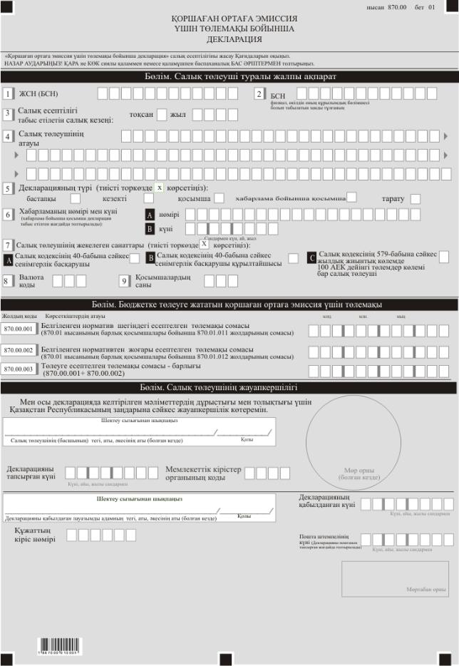

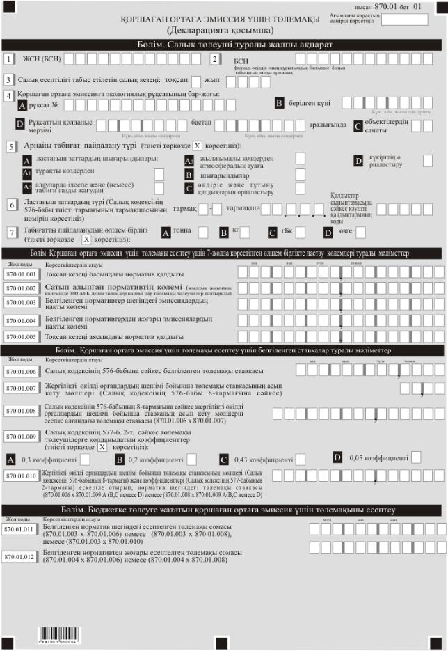

Қазақстан Республикасы
Қаржы министрінің
2018 жылғы 12 ақпандағы
№ 166 бұйрығына
63-қосымша
"Қоршаған ортаға эмиссия үшін төлемақы бойынша декларация (870.00-нысан)" салық есептілігін жасау қағидалары 1-тарау. Жалпы ережелер
1. Осы "Қоршаған ортаға эмиссия үшін төлемақы бойынша декларацияны (870.00-нысан)" салық есептілігін жасау қағидалары (бұдан әрі – Қағидалар) "Салық және бюджетке төленетін басқа да міндетті төлемдер туралы" 2017 жылғы 25 желтоқсандағы Қазақстан Республикасының Кодексіне (Салық кодексі) сәйкес әзірленген және қоршаған ортаға эмиссия үшін төлемақыны есептеуге арналған "Қоршаған ортаға эмиссия үшін төлемақы бойынша декларация" салық есептілігі нысанын (бұдан әрі – декларация) жасау тәртібін айқындайды. Декларацияны шаруа немесе фермер қожалықтары үшін арнаулы салық режимін қолданатын салық төлеушілерді қоспағанда, Салық кодексінің 574-бабында белгіленген төлемақы төлеушілер жасайды.
2. Декларация Салық кодексінің 579-бабына сәйкес жасалады, декларацияның өзінен (870.00-нысан) және салық міндеттемесін есептеу туралы ақпаратты егжей-тегжейлі көрсетуге арналған оған қосымшадан (870.01 нысан) тұрады.
3. Декларацияны толтыру кезінде түзетуге, өшіруге және тазалауға жол берілмейді.
4. Көрсеткіштер болмаған кезде декларацияның тиісті торкөздері толтырылмайды.
5. Декларацияға қосымша тиісті көрсеткіштерді ашуды талап ететін декларациядағы жолдар толтырылған кезде міндетті тәртіпте толтырылады.
6. Декларацияға қосымша онда көрсетілуге тиіс деректер болмаған жағдайда жасалмайды.
7. Декларацияға қосымшаның парағында бар жолдардағы көрсеткіштердің саны асып кеткен жағдайда декларацияға қосымшаның осындай парағы қосымша толтырылады.
8. Осы Қағидаларда мынадай арифметикалық таңбалар қолданылады: "+" – қосу; "–" – алу; "х" – көбейту; "/" – бөлу; "=" – тең.
9. Сомалардың теріс мәндері декларацияның тиісті жолының (бағанының) бірінші сол жақтағы торкөзінде "–" белгісімен белгіленеді.
10. Декларация жасау кезінде:
1) қағаз жеткізгіште – қара немесе көк сиялы қаламмен немесе қаламұшпен, баспаханалық бас әріптермен немесе баспа құрылғысын пайдалана отырып толтырылады;
2) электрондық нысанда – Салық кодексінің 208-бабына сәйкес толтырылады.
11. Салық төлеуші (салық агенті) декларацияны Салық кодексінің 204-бабының 2-тармағына сәйкес қағаз және (немесе) электрондық жеткізгіштерде қазақ және (немесе) орыс тілдерінде жасайды, қол қояды, (Қазақстан Республикасының заңнамасында белгіленген жағдайларда мөрмен не электрондық цифрлық қолтаңбамен) куәландырады.
12. Есепті табыс ету кезінде:
1) келу тәртібінде қағаз жеткізгіште – екі данада жасалады, бір данасы декларацияны қабылдаған мемлекеттік кірістер органы қызметкерінің тегі, аты, әкесінің атын (болған кезде) мен қойылған қолы және мөрдің (мөртабан) бедері белгісімен салық төлеушіге (салық агентіне) қайтарылады.
2) пошта арқылы хабарламасы бар тапсырыс хатпен қағаз жеткізгіште – салық төлеуші (салық агенті) пошта немесе өзгелей байланыс ұйымының хабарламасын алады;
3) ақпараттарды компьютерлік өңдеуге жол беретін электрондық нысанда – салық төлеуші (салық агенті) мемлекеттік кірістер органдарының салық есептілігін қабылдау жүйесінің салық есептілігінің қабылданғаны немесе қабылданбағандығы туралы хабарлама алады.
13. Қосымшалардың "Салық төлеуші (салық агенті) туралы жалпы ақпарат" деген бөлімінде декларацияның "Салық төлеуші (салық агенті) туралы жалпы ақпарат" деген бөліміндегі көрсетілген тиісті деректерді көрсетеді.
2-тарау. Декларацияны толтыру бойынша түсіндірме (870.00-нысан)
14. "Салық төлеуші туралы жалпы ақпарат" бөлімінде салық төлеуші мынадай деректерді:
1) қоршаған ортаға эмиссия үшін төлемақы төлеушінің жеке сәйкестендіру нөмірін (бизнес-сәйкестендіру нөмірін) (бұдан әрі – ЖСН (БСН));
2) құрылымдық бөлімшесі филиал, өкілдік болып табылатын заңды тұлғаның БСН;
3) салық есептілігі табыс етілетін салық кезеңі (тоқсан, жыл) – декларация табыс етілетін есепті салық кезеңін (араб сандарымен көрсетіледі);
4) салық төлеушінің атауы – жеке тұлғаның тегі, аты, әкесінің атын (болған кезде) немесе құрылтай құжаттарына сәйкес заңды тұлғаның (немесе заңды тұлғаның шешімі бойынша құрылымдық бөлімшенің) атауын.
Салық міндеттемесін сенімгерлікпен басқарушы орындаған кезде жолда сенімгерлікпен басқарушы жеке тұлғаның тегі, аты, әкесінің аты (болған кезде) немесе құрылтай құжаттарына сәйкес сенімгерлікпен басқарушы заңды тұлғаның (немесе заңды тұлғаның шешімі бойынша құрылымдық бөлімшенің) толық атауы көрсетіледі;
5) декларация түрін.
Тиісті торкөздер декларацияның Салық кодексінің 206-бабында көрсетілген салық есептілігі түрлеріне жатқызылуы ескеріле отырып, белгіленеді;
6) хабарламаның нөмірі мен күнін.
Жолдар Салық кодексінің 206-бабы 3-тармағының 4) тармақшасында көзделген декларация түрі тапсырылған жағдайда белгіленеді;
7) салық төлеушінің жекелеген санатын.
Торкөздер егер салық төлеуші А немесе В, С жолдарында көрсетілген санаттардың біріне жатқан жағдайда:
А – Салық кодексінің 40-бабына сәйкес сенімгерлік басқарушы;
В – Салық кодексінің 40-бабына сәйкес сенімгерлік басқарушының құрылтайшысы;
С – Салық кодексінің 579-бабына сәйкес жылдық жиынтық көлемде төлем көлемі 100 айлық есептік көрсеткішке (АЕК) дейін болатын қоршаған ортаға эмиссия үшін төлемақы төлеуші белгіленеді;
8) валюта коды – "Кеден декларацияларын толтыру үшін пайдаланыталын жіктеуіштер туралы" Кеден одағы комиссиясының 2010 жылғы 20 қыркүйектегі № 378 шешімімен бекітілген 23 "Валюта жіктеуіші" қосымшасына сәйкес валюта кодын;
9) қосымшалардың саны – табыс етілген қосымшалардың санын көрсетеді.
15. "Бюджетке төлеуге жататын қоршаған ортаға эмиссия үшін төлемақы" бөлімінде:
870.00.001 жолда 870.01-нысанының барлық қосымшалары бойынша 870.01.011 жолдарының сомасы ретінде айқындалатын, арнаулы табиғат пайдаланудың барлық түрлері бойынша бюджетке төлеуге жататын салық кезеңі үшін белгіленген норматив шегіндегі есептелген қоршаған ортаға эмиссия үшін төлемақының жалпы сомасы көрсетіледі;
870.00.002 жолда 870.01-нысанының барлық қосымшалары бойынша 870.01.012 жолдарының сомасы ретінде айқындалатын, арнаулы табиғат пайдаланудың барлық түрлері бойынша бюджетке төлеуге жататын салық кезеңі үшін белгіленген нормативтен жоғары есептелген қоршаған ортаға эмиссия үшін төлемақының жалпы сомасы көрсетіледі;
870.00.003 жолда 870.00.001 және 870.00.002 жолдарының сомасы ретінде айқындалатын, арнаулы табиғат пайдаланудың барлық түрлері бойынша бюджетке төлеуге жататын салық кезеңі үшін есептелген қоршаған ортаға эмиссия үшін төлемақының жалпы сомасы көрсетіледі.
16. "Салық төлеушiнiң жауапкершiлiгi" бөлімінде:
1) "Салық төлеушінің (басшының) тегі, аты, әкесінің аты (ол болған кезде)" жолында құрылтай құжаттарына сәйкес басшының тегі, аты, әкесінің аты (ол болған кезде) көрсетіледі. Егер декларацияны жеке тұлға тапсырған жағдайда, жолда жеке басын куәландыратын құжаттарға сәйкес салық төлеушінің тегі, аты, әкесінің аты (ол болған кезде) көрсетіледі;
2) декларацияны тапсырған күні – мемлекеттік кірістер органына декларацияның тапсырылған күні;
3) мемлекеттік кірістер органының коды:
стационарлық ластау көздері бойынша – ластау объектісінің орналасқан орны бойынша;
мемлекеттік тіркеуге жататын жылжымалы көздер бойынша – осындай тіркеуді жүргізу кезінде уәкілетті мемлекеттік орган айқындайтын жылжымалы көздерді тіркеу орны бойынша;
мемлекеттік тіркеуге жатпайтын жылжымалы көздер бойынша – салық төлеушінің орналасқан орны бойынша көрсетіледі;
4) "Декларацияны қабылдаған лауазымды тұлғаның тегі, аты, әкесінің аты (болған кезде)" жолында декларацияны қабылдаған мемлекеттік кірістер органы қызметкерінің тегі, аты, әкесінің аты (болған кезде) көрсетіледі;
5) декларацияны қабылдау күні – Салық кодексінің 206-бабы 2-тармағына сәйкес декларацияның табыс етілген күні;
6) құжаттың кіріс нөмірі – мемлекеттік кірістер органы берген декларацияның тіркеу нөмірі;
7) пошта штемпелінің күні – пошта немесе өзге байланыс ұйымы қойған пошта штемпелінің күні.
Осы тармақтың 4), 5), 6) және 7) тармақшалары декларацияны қағаз жеткізгіште қабылдаған мемлекеттік кірістер органының қызметкері толтырады.
3-тарау. 870.01-нысанын толтыру бойынша түсіндірме
17. 870.01-нысаны салық кезеңі үшін арнайы табиғат пайдаланудың әрбір түрі бойынша қоршаған ортаға эмиссия үшін төлемақы сомасының есептелуі туралы ақпаратты көрсетуге арналған және ластаудың (арнаулы табиғат пайдаланудың) әрбір түрі үшін бөлек толтырылады.
18. "Салық төлеуші туралы жалпы ақпарат" бөлімінде:
1) қоршаған ортаға эмиссияға экологиялық рұқсат болған кезде А торкөзінде рұқсаттың нөмірі көрсетіледі, В торкөзінде рұқсаттың берілген күні көрсетіледі, С торкөзінде объектілердің санаты (I, II, III, IV) көрсетіледі, D торкөзінде рұқсатты алған күні және рұқсаттың қолданыс мерзімінің нақты аяқталу күні көрсетіледі;
2) арнаулы табиғат пайдаланудың түрі.
Қазақстан Республикасының экологиялық заңнамасында белгіленген арнайы табиғат пайдаланудың түріне қарай бір торкөз белгіленеді;
3) ластайтын заттың түрі – Салық кодексінің 576-бабы тиісті тармағының тармақшасының және тармақтың нөмірі әрі Қазақстан Республикасы Қоршаған ортаны қорғау Министрінің 2007 жылғы 31 мамырдағы № 169-ө бұйрығымен бекітілген Қалдықтар сыныптамасының 8-Қосымшаға сәйкес кәуіпті қалдықтарының коды.
Мысалы, ауыл шаруашылығы өндірісінің қалдықтары бойынша 870.01 қосымшасын толтырған кезде бұл торкөзде Салық кодексінің 576-бабы 6-тармағының 1.3.6. жолы көрсетіледі. Бұл ретте, "Қалдықтар сыныптамасына сәйкес кәуіпті қалдықтарының коды" торкөз белгіленбейді.
Мұнайшламы бойынша 870.01 қосымшасын толтырған кезде Салық кодексінің 576-бабы 6-тармағының 1.2.2-жолы көрсетіледі. Бұл ретте, қауіпті қалдықтар коды торкөзінде Қалдықтар сыныптамасына 8-қосымшаға сәйкес АЕ030 көрсетіледі;
4) табиғатты пайдаланудың өлшем бірлігі.
"Арнаулы табиғат пайдаланудың түрі" жолында көрсетілген арнаулы табиғат пайдалану жүргізілетін өлшем бірліктің тиісті торкөзі белгіленеді.
19. "Қоршаған ортаға эмиссия үшін төлемақы есептеу үшін 7-жолда көрсетілген өлшем бірліктерде ластау көлемдері туралы мәліметтер" бөлімінде:
1) 870.01.001 жолында тоқсанның басына норматив қалдығы көрсетіледі. Бұл жолды төлем көлемі жылдық жиынтық көлемде 100 АЕК дейін болатын төлемақы төлеушілерді қоспағанда, қоршаған ортаға эмиссия үшін төлемақы төлеушілер толтырады.
Декларация күнтізбелік жылдың бірінші тоқсаны үшін жасалған кезде 870.01.001 жолда белгіленген жылдық нормативтің шамасы көрсетіледі.
Декларация күнтізбелік жылдың екінші – төртінші тоқсандары үшін жасалған кезде тоқсандар арасындағы айырма көрсетіледі;
Мысалы:
Егер жылдық норматив 1 млн. 500 мың болып белгіленген болса және бірінші тоқсанда 500 мың мөлшерде норматив пайдаланылса, онда екінші тоқсанда 870.01.001 жолда белгіленген норматив пен бірінші тоқсанда пайдаланылған норматив арасындағы айырма, яғни 1 млн. көрсетіледі.
Салық кезеңінің үшінші, төртінші тоқсандары үшін норматив қалдығы да осыған ұқсас айқындалады;
2) 870.01.002 жолында қоршаған ортаға эмиссияға сатып алынған нормативтің көлемі көрсетіледі. Бұл жолды төлем көлемі 870.00 декларациясының 7 С жолында белгіленген жылдық жиынтық көлемінде 100 АЕК дейін болатын қоршаған ортаға эмиссия үшін төлемақы төлеушілер толтырады;
3) 870.01.003 жолында белгіленген нормативтер шегінде салық кезеңі үшін қоршаған ортаға эмиссиялардың нақты көлемі көрсетіледі. Бұл ретте, 870.01.003 жолының мәні 870.01.002 жолының мәнінен аспайды;
4) 870.01.004 жолында белгіленген нормативтерден жоғары (ол болған жағдайда) қоршаған ортаға эмиссиялардың нақты көлемі көрсетіледі.
5) 870.01.005 жолында тоқсанның аясына норматив қалдығы көрсетіледі. Бұл жолды төлем көлемі жылдық жиынтық көлемде 100 АЕК дейін болатын төлемақы төлеушілерді қоспағанда, қоршаған ортаға эмиссия үшін төлемақы төлеушілер толтырады.
20. "Қоршаған ортаға эмиссия үшін төлемақы есептеу үшін белгіленген ставкалар туралы мәліметтер" бөлімінде:
1) 870.01.006 жолында Салық кодексінің 576-бабына сәйкес белгіленген норматив шегінде қоршаған ортаға эмиссия үшін төлемақы ставкасы көрсетіледі.
Мысалы, дизель отыны бойынша 870.01-қосымша толтырылған кезде Салық кодексінің 576-бабы 4-тармағының 2) тармақшасына сәйкес пайдаланылған отынның 1 тоннасы үшін 0,45 АЕК ставкасы қолданылады;
2) 870.01.007 жолында Салық кодексінің 576-бабы 8-тармағына сәйкес жергілікті өкілді органдардың шешімі бойынша төлемақы ставкасының асып кету мөлшері көрсетіледі.
3) 870.01.008 жолында 870.01.006 және 870.01.007 жолдарының туындысы ретінде айқындалатын жергілікті өкілді органдардың шешімі бойынша ставканың арту мөлшері ескеріле отырып, белгіленген норматив шегіндегі төлемақы ставкасы көрсетіледі;
4) 870.01.009 жолында Салық кодексінің 577-бабы 2-тармағына сәйкес төлемақы төлеушілерге қолданылатын тиісті коэффициенттің торкөзі белгіленеді. Бұл ретте, Салық кодексінде салық төлеушілердің санатына қарай ставкілерге мынадай коэффициенттер белгіленген:
коммуналдық қызметтер көрсету кезінде қалыптасқан эмиссия көлемі үшін табиғи монополия субъектілері мен Қазақстан Республикасының энергия өндіруші ұйымдары үшін:
А торкөзінде стационарлық көздерден ластағыш заттардың шығарындылары үшін коэффициент көрсетіледі – 0,3;
С торкөзінде ластағыш заттардың төгінділері үшін коэффициент көрсетіледі – 0,43;
D торкөзінде күл мен күлшлактар қалдықтары бойынша өндіріс және тұтыну қалдықтарын орналастырғаны үшін коэффициент көрсетіледі – 0,05;
тұрғылықты жері бойынша жеке тұлғалардан жиналған тұрмыстық қатты қалдықтардың көлемі үшін коммуналдық қалдықтарды орналастыруды жүзеге асыратын полигондар үшін:
В торкөзінде коммуналдық қалдықтарды (тұрмыстық қатты қалдықтар, кәріздік немесе тазарту құрылыстары) орналастырғаны үшін коэффициент көрсетіледі – 0,2;
5) 870.01.010 жолында 870.01.006 және 870.01.009 А (В, С немесе D) жолдарының туындысы (870.01.006 х 870.01.009 А (В, С немесе D) немесе 870.01.008 және 870.01.009 А (В, С немесе D) жолдарының туындысы (870.01.008 х 870.01.009 А (В,С немесе D) ретінде айқындалатын Салық кодексінің 576-бабы 8-тармағына сәйкес жергілікті органдардың шешімі бойынша төлемақы ставкаларының мөлшері және Салық кодексінің 577-бабы 2-тармағына сәйкес төлемақы төлеушілерге қолданылатын коэффициенттер ескеріле отырып, қоршаған ортаға эмиссия үшін төлемақы ставкасы көрсетіледі.
21. "Бюджетке төленуге тиіс қоршаған ортаға эмиссия үшін төлемақыны есептеу" бөлімінде:
1) 870.01.011 жолында 870.01.003 және 870.01.006, немесе 870.01.003 және 870.01.008, немесе 870.01.003 және 870.01.010 жолдарының туындысы (870.01.003 х 870.01.006 (870.01.008 немесе 870.01.010)) ретінде айқындалатын салық кезеңі үшін белгіленген норматив шегінде қоршаған ортаға эмиссия үшін төлемақының есептелген сомасы.
Егер Салық кодексінің 576-бабы 8-тармағына сәйкес жергілікті өкілді органдардың шешімі бойынша төлемақы ставкасы жоғарылатылған болса, онда 870.01.003 х 870.01.008 формуласы қолданылады.
Егер төлемақы ставкасы Салық кодексінің 577-бабы 2-тармағына сәйкес коэффициенттері қолданыла отырып, норматив шегінде болса, онда 870.01.003 х 870.01.010 формуласы қолданылады.
2) 870.01.012 жолында 870.01.004 және 870.01.006 немесе 870.01.004 және 870.01.008 жолдарының туындысы (870.01.004 х 870.01.006 (870.01.008 ) ретінде айқындалатын салық кезеңі үшін белгіленген норматив шегінде қоршаған ортаға эмиссия үшін төлемақының есептелген сомасы көрсетіледі.
Егер Салық кодексінің 576-бабы 8-тармағына сәйкес жергілікті өкілді органдардың шешімі бойынша төлемақы ставкасы жоғарылатылған болса, онда 870.01.003 х 870.01.008 формуласы қолданылады.
Қазақстан Республикасы
Қаржы министрінің
2018 жылғы 12 ақпандағы
№ 166 бұйрығына
64-қосымша

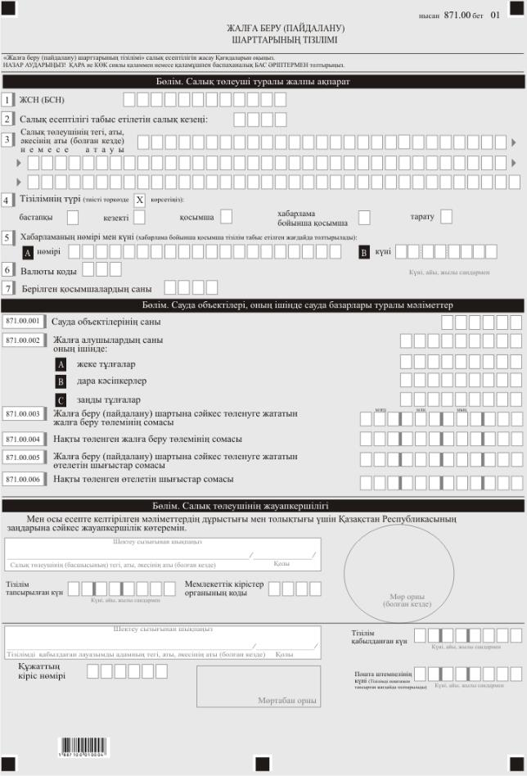

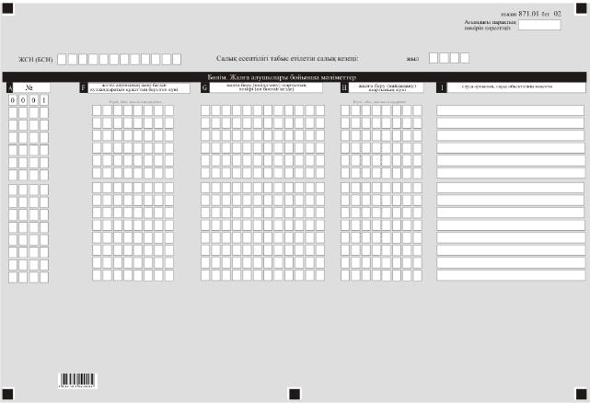

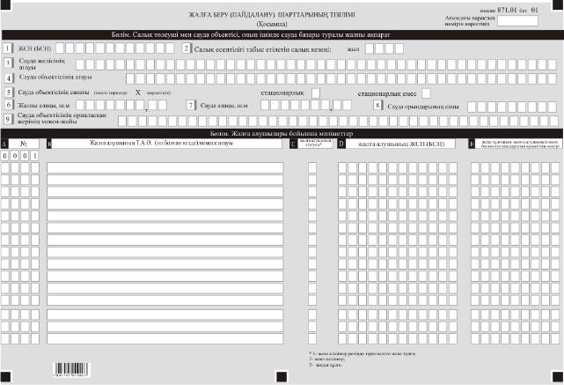

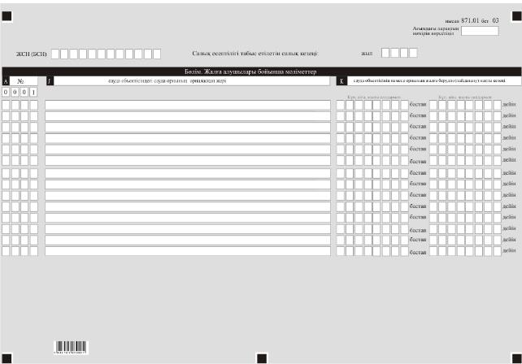

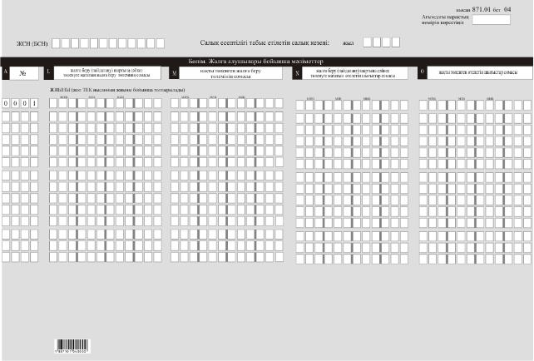

Қазақстан Республикасы
Қаржы министрінің
2018 жылғы 12 ақпандағы
№ 166 бұйрығына
65-қосымша
"Жалға беру (пайдалану) шарттарының тізілімі (871.00-нысан)" салық есептілігін жасау қағидалары 1-тарау. Жалпы ережелер
1. Осы "Жалға беру (пайдалану) шарттарының тізілімі (871.00-нысан)" жасау қағидалары (бұдан әрі – Қағидалар) "Салық және бюджетке төленетін басқа да міндетті төлемдер туралы" 2017 жылғы 25 желтоқсандағы Қазақстан Республикасының Кодексіне (Салық кодексі) сәйкес әзірленген және сауда объектілерін, сауда объектілеріндегі, оның ішінде сауда базарларындағы сауда орындарын жалға (пайдалануға) беретін салық төлеушілер тапсыратын "Жалға беру (пайдалану) шарттары тізілімі" (бұдан әрі – тізілім) салық есептілігінің нысанын жасау тәртібін айқындайды.
2. Тізілім тізілімнің өзінен (871.00-нысан) және Салық кодексінің 206-бабы 2-тармағына сәйкес есепті кезең үшін сауда объектілерін, сауда объектілеріндегі, оның ішінде сауда базарларындағы сауда орындарын жалға (пайдалануға) беретін салық төлеушілердің жалға беру (пайдалануға) шарттары бойынша мәліметтерді көрсетуге арналған оған қосымшадан (871.01-нысан) тұрады.
3. Тізілімді толтыру кезінде түзетуге, өшіруге және тазалауға жол берілмейді.
4. Сомалардың теріс мәндері тізілімнің тиісті жолының (бағанының) бірінші сол жақтағы торкөзінде "–" белгісімен белгіленеді.
5. Көрсеткіштер болмаған кезде тізілімнің тиісті төркөздері толтырылмайды.
6. Тізілімге қосымша тізілімдегі тиісті көрсеткіштерді ашып көрсетуді талап ететін жолдарды толтыру кезінде жасалады.
7. Тізілімге қосымшаның парағында бар жолдардағы көрсеткіштердің саны асып кеткен жағдайда тізілімге қосымшаның осындай парағы қосымша толтырылады.
8. Тізілімді жасау кезінде:
1) қағаз жеткізгіште – қара немесе көк сиялы қаламмен немесе қаламұшпен, баспаханалық бас әріптермен немесе баспа құрылғысын пайдалана отырып толтырылады;
2) электрондық нысанда – Салық кодексінің 208-бабына сәйкес толтырылады.
9. Салық төлеуші (салық агенті) тізілімді Салық кодексінің 204-бабының 2-тармағына сәйкес қағаз және (немесе) электрондық жеткізгіштерде қазақ және (немесе) орыс тілдерінде жасайды, қол қояды, (Қазақстан Республикасының заңнамасында белгіленген жағдайларда мөрмен не электрондық цифрлық қолтаңбамен) куәландырады.
10. Тізілімді табыс ету кезінде:
1) келу тәртібінде қағаз жеткізгіште – екі данада жасалады, бір данасы тізілімді қабылдаған мемлекеттік кірістер органы қызметкерінің тегі, аты, әкесінің атын (болған кезде) мен қойылған қолы және мөрдің (мөртабан) бедері белгісімен салық төлеушіге (салық агентіне) қайтарылады.
2) пошта арқылы хабарламасы бар тапсырыс хатпен қағаз жеткізгіште – салық төлеуші (салық агенті) пошта немесе өзгелей байланыс ұйымының хабарламасын алады;
3) ақпараттарды компьютерлік өңдеуге жол беретін электрондық нысанда – салық төлеуші (салық агенті) мемлекеттік кірістер органдарының салық есептілігін қабылдау жүйесінің салық есептілігінің қабылданғаны немесе қабылданбағандығы туралы хабарлама алады.
11. Тізілімге "Салық төлеуші туралы және сауда объектісінің, оның ішінде сауда базары туралы жалпы ақпарат" қосымшаның бөлімінде "Салық төлеуші туралы жалпы ақпарат" бөлімінде көрсетілген тиісті деректер көрсетіледі.
2-тарау. Тізілімді толтыру бойынша түсіндірме (871.00-нысан)
12. "Салық төлеуші туралы жалпы ақпарат" деген бөлімде:
1) сауда объектілерін, сауда объектілеріндегі, оның ішінде сауда базарларындағы сауда орындарын жалға (пайдалануға) беретін салық төлеушілердің жеке сәйкестендіру нөмірін (бизнес- сәйкестендіру нөмірін) (бұдан әрі – ЖСН (БСН));
2) салық есептілігі табыс етілетін салық кезеңі (араб сандарымен көрсетіледі);
3) сауда объектілерін, сауда объектілеріндегі, оның ішінде сауда базарларындағы сауда орындарын жалға (пайдалануға) беретін салық төлеушінің тегі, аты, әкесінің аты (болған кезде) немесе атауы.
4) Тізілімнің түрі.
Тиісті торкөздер Салық кодексінің 206-бабында көрсетілген салық есептілігі түрлеріне тізілімнің жатқызылуы ескеріле отырып белгіленеді;
5) хабарламаның нөмірі мен күні. А және В торкөздері Салық кодексінің 206-бабы 3-тармағының 4) тармақшасында көзделген хабарлама бойынша тізілімді тапсырған жағдайда толтырылады;
6) валюта коды – "Кеден декларацияларын толтыру үшін пайдаланыталын жіктеуіштер туралы" Кеден одағы комиссиясының 2010 жылғы 20 қыркүйектегі № 378 шешімімен бекітілген 23 "Валюта жіктеуіші" қосымшасына сәйкес валюта коды көрсетіледі;
7) табыс етілген қосымшалардың саны көрсетіледі.
13. "Сауда объектілері, оның ішінде сауда базарлары туралы мәліметтер" бөлімінде:
1) 871.00.001 жолында сауда объектілерінің саны көрсетіледі;
2) 871.00.002 жолында сауда объектілерін, сауда объектілеріндегі, оның ішінде сауда базарларындағы сауда орындарын жалға алушылардың жалпы саны көрсетіледі.
А, В және С жолында "Сауда қызметін реттеу туралы" 2004 жылғы 12 сәуірдегі Қазақстан Республикасының Заңына (келесіде –Заң) сәйкес сауда қызметін жүзеге асыратын жеке кәсіпкер ретінде тіркелмеген жалға алушы-жеке тұлғалардың, дара кәсіпкерлердің және заңды тұлғалардың саны көрсетіледі.
3) 871.00.003 жолында барлық 871.01 нысаны бойынша L жолының жиынтық сомасы ретінде айқындалатын жалға беру (пайдалану) шартына сәйкес төленуге жататын жалға беру төлемінің сомасы көрсетіледі;
4) 871.00.004 жолында барлық 871.01 нысаны бойынша М жолының жиынтық сомасы ретінде айқындалатын нақты төленген жалға беру төлемінің сомасы көрсетіледі;
5) 871.00.005 жолында барлық 871.01 нысаны бойынша N жолының жиынтық сомасы ретінде айқындалатын жалға беру (пайдалану) шартына сәйкеc төленуге жататын өтелетін шығыстардың сомасы көрсетіледі;
6) 871.00.006 жолында барлығы 871.01 нысаны бойынша О жолының жиынтық сомасы ретінде айқындалатын нақты төленген өтелетін шығыстар сомасы көрсетіледі.
14. "Салық төлеушінің жауапкершілігі" бөлімінде:
1) "Салық төлеушінің (басшының) тегі, аты, әкесінің аты (болған кезде)" жолында құрылтай құжаттарына сәйкес басшының тегі, аты, әкесінің аты (болған кезде) көрсетіледі.
Егер тізілімді жеке тұлға, оның ішінде дара кәсіпкер табыс еткен жағдайда, жолда салық төлеушінің тегі, аты, әкесінің аты (болған кезде) көрсетіледі, онда жеке басын куәландыратын құжаттарға сәйкес толтырылады.
2) мемлекеттік кірістер органына тізілімді тапсырған күні;
3) салық төлеушінің орналасқан жері бойынша мемлекеттік кірістер органының коды;
4) "Тізілімді қабылдаған лауазымды адамның тегі, аты, әкесінің аты (болған кезде)" жолында тізілімді қабылдаған мемлекеттік кірістер органы қызметкерінің тегі, аты, әкесінің аты (болған кезде) көрсетіледі;
5) Салық кодексінің 209-бабы 2-тармағына сәйкес мемлекеттік кірістер органының лауазымды адамы тізілімді қабылданған күні көрсетіледі;
6) мемлекеттік кірістер органы беретін құжаттың кіріс нөмірі;
7) пошта немесе өзге байланыс ұйымы қойған пошта штемпелінің күні көрсетіледі.
Осы тармақтың 4), 5), 6), 7) тармақшаларын декларацияны қағаз жеткізгіште қабылдаған мемлекеттік кірістер органының қызметкері толтырады.
3-тарау. 871.01-нысанын толтыру бойынша түсіндірме
15. 871.01- нысаны Салық кодексінің 206-бабы 2-тармағына сәйкес сауда объектілерін, сауда объектілеріндегі, оның ішінде сауда базарларындағы сауда орындарын жалға (пайдалануға) беретін салық төлеушілердің есепті кезең үшін жалға беру (пайдалануға) шарттары бойынша мынадай мәліметтерді көрсетуге арналған.
Егер салық төлеушіде бірнеше сауда объектілері, оның ішінде сауда базарлары болса, 871.01- нысаны бойынша қосымша әрбір сауда объекті, оның ішінде сауда базары бойынша жеке толтырылады.
16. "Салық төлеуші туралы және сауда объектісі, оның ішінде сауда базары туралы жалпы ақпарат" бөлімінде:
1) сауда объектілерін, сауда объектілеріндегі, оның ішінде сауда базарларындағы сауда орындарын жалға (пайдалануға) беретін салық төлеушілердің ЖСН (БСН);
2) салық есептілігі табыс етілетін салық кезеңі (араб сандарымен көрсетіледі);
3) сауда желісінің атауы.
Егер сауда объектісі немесе сауда базары сауда желісіне кірген жағдайда толтырылады;
4) сауда объектісінің атауы;
5) сауда объектісінің санаты – Заңның 1-бабы 16-1 және 16-2 тармақшаларына сәйкес сәйкесінше торкөздер көрсетіледі;
6) жалпы алаңы, шаршы метрде;
7) сауда алаңы, шаршы метрде;
8) жалға беруге арналған сауда орындарының саны;
9) сауда объектісінің орналасқан жерінің мекен-жайы көрсетіледі.
17. "Жалға алушылар бойынша мәліметтер" бөлімінде:
1) А бағанында кезекті реттік нөмірі;
2) В бағанында сауда объектілерін, сауда объектілеріндегі, оның ішінде сауда базарларындағы сауда орындарын жалға (пайдалануға) алатын жалға алушының Т.А.Ә. немесе атауы көрсетіледі;
3) С бағанында жалға алушылардың мынадай мәртебелерінің бірі көрсетіледі:
1-саны, егер жалға алушы жеке кәсіпкер ретінде тіркелмеген жеке тұлға болса;
2-саны, егер жалға алушы жеке кәсіпкер болса;
3-саны, егер жалға алушы заңды тұлға болса.
4) D бағанында жалға алушының ЖСН(БСН) көрсетіледі;
5) Е бағанында жеке тұлғаның-жалға алушының жеке басын куәландыратын құжатының нөмірі көрсетіледі;
6) F бағанында жалға алушының жеке басын куәландыратын құжаттың берілген күні көрсетіледі;
7) G бағанында жалға беру (пайдалану) шартының нөмірі (ол болған кезде) көрсетіледі;
8) H бағанында жалға беру (пайдалану) шартының жасалған күні көрсетіледі;
9) І бағанында сауда орнының, сауда объектісінің мақсаты (мысалы: мейрамхана, кафе, аспаздық, өнеркәсіп тауарлар және басқалары) көрсетіледі;
10) J бағанында сауда объектісіндегі сауда орнының орналасқан жері (мысалы: сауда объектісінің немесе орынның қатары, секторы және нөмірі) көрсетіледі;
11) К бағанында сауда объектісінің немесе орнының жалға берудің (пайдалану) нақты кезеңі көрсетіледі;
12) L бағанында жалға беру (пайдалану) шартына сәйкес төленуге жататын жалға беру төлемінің сомасы көрсетіледі;
13) М бағанында нақты төленген жалға беру төлемінің сомасы көрсетіледі;
14) N бағанында жалға беру (пайдалану) шартына сәйкеc төленуге жататын өтелетін шығыстар сомасы көрсетіледі;
15) О бағанында нақты төленген өтелетін шығыстар сомасы көрсетіледі;
0001 жолдың L, М, N және О бағандарында жалға беру (пайдалану) шартына сәйкес төленуге жататын жалға беру төлемінің сомасының,жалға беру төлемінің нақты төленген сомасының, жалға беру (пайдалану) шартына сәйкеc төленуге жататын өтелетін шығыстар сомасының және нақты төленген өтелетін шығыстар сомасының қорытынды мәні көрсетіледі.
L бағанының 0001 жолдарының қорытынды шамасы 871.00.003 жолына көшіріледі.
М бағанының 0001 жолдарының қорытынды шамасы 871.00.004 жолына көшіріледі.
N бағанының 0001 жолдарының қорытынды шамасы 871.00.005 жолына көшіріледі.
О бағанының 0001 жолдарының қорытынды шамасы 871.00.006 жолына көшіріледі.
Қазақстан Республикасы
Қаржы министрінің
2018 жылғы 12 ақпандағы
№ 166 бұйрығына
66-қосымша
Ескерту. 66-қосымша жаңа редакцияда – ҚР Премьер-Министрінің Бірінші орынбасары – ҚР Қаржы министрінің 13.11.2019 № 1255 (алғашқы ресми жарияланған күнінен кейін күнтізбелік он күн өткен соң қолданысқа енгізіледі) бұйрығымен.

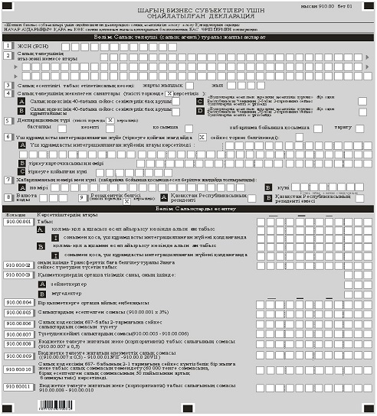

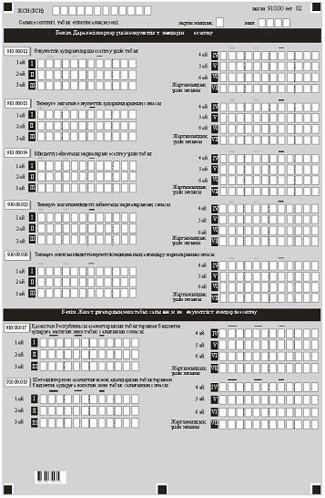

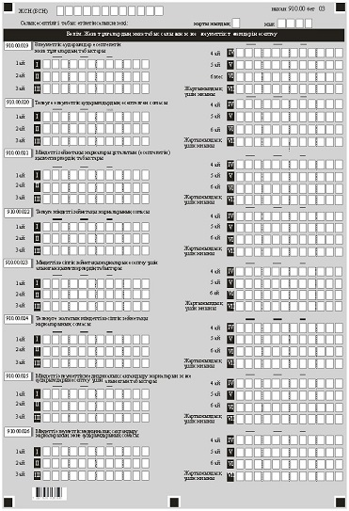

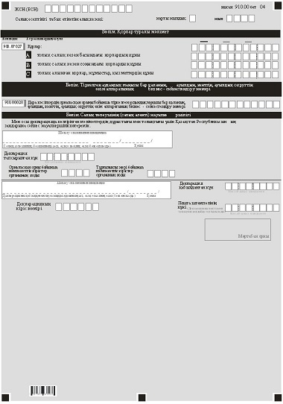

Қазақстан Республикасы
Қаржы министрінің
2018 жылғы 12 ақпандағы
№ 166 бұйрығына
67-қосымша
"Шағын бизнес субъектілері үшін оңайлатылған декларация (910.00-нысан)" салық есептігін жасау қағидалары
Ескерту. 67-қосымша жаңа редакцияда – ҚР Премьер-Министрінің Бірінші орынбасары – ҚР Қаржы министрінің 13.11.2019 № 1255 (алғашқы ресми жарияланған күнінен кейін күнтізбелік он күн өткен соң қолданысқа енгізіледі) бұйрығымен.
1-тарау. Жалпы ережелер
1. Осы "Шағын бизнес субъектілері үшін оңайлатылған декларация (910.00-нысан)" салық есептігін жасау қағидалары (бұдан әрі - Қағидалар) "Салық және бюджетке төленетін басқа да міндетті төлемдер туралы" Қазақстан Республикасының 2017 жылғы 25 желтоқсандағы Кодексіне (Салық кодексі) сәйкес әзірленген және жеке (корпоративтік) табыс және әлеуметтік салығын, төлем көзінен ұсталатын жеке табыс салығын (бұдан әрі - ЖТС) және әлеуметтік төлемдерін есептеуге арналған "Шағын бизнес субъектілері үшін оңайлатылған декларация" салық есептілігі нысанын (бұдан әрі - декларация) жасау тәртібін айқындайды. Декларацияны оңайлатылған декларация негізінде арнаулы салық режимін қолданатын шағын бизнес субъектілері жасайды.
2. Декларацияны толтыру кезінде түзетулерге, өшіруге және тазалауға жол берілмейді.
3. Осы Қағидаларда мынадай арифметикалық белгілер қолданылады: "+" - қосу; "-" - алу; "х" - көбейту; "/" - бөлу; "=" - тең. Сомалардың теріс мәндері декларацияның тиісті жолының сол жақ бірінші торкөзінде "-" белгісімен көрсетіледі.
4. Көрсеткіштер болмаған кезде декларацияның тиісті торкөздері толтырылмайды.
5. Декларация жасау кезінде:
1) қағаз жеткізгіште - қара немесе көк сиялы қаламмен немесе қаламұшпен, баспаханалық бас әріптермен немесе баспа құрылғысын пайдалана отырып толтырылады;
2) электрондық нысанда - Салық кодексінің 208-бабына сәйкес толтырылады.
6. Салық төлеуші (салық агенті) декларацияны Салық кодексінің 204-бабы 2-тармағына сәйкес қағаз және (немесе) электрондық жеткізгіштерде қазақ және (немесе) орыс тілдерінде жасайды, қол қояды, (электрондық цифрлық қолтаңбамен) куәландырады.
7. Декларацияны табыс ету кезінде:
1) келу тәртібінде қағаз жеткізгіште - екі данада жасалады, бір данасы декларацияны қабылдаған мемлекеттік кірістер органы қызметкерінің тегі, аты, әкесінің атын (ол болған кезде) мен қойылған қолы және мөрдің (мөртабан) бедері белгісімен салық төлеушіге (салық агентіне) қайтарылады.
2) пошта арқылы хабарламасы бар тапсырыс хатпен қағаз жеткізгіште - салық төлеуші (салық агенті) пошта немесе өзгелей байланыс ұйымының хабарламасын алады;
3) ақпараттарды компьютерлік өңдеуге жол беретін электрондық нысанда - салық төлеуші (салық агенті) мемлекеттік кірістер органдарының салық есептілігін қабылдау жүйесінің салық есептілігінің қабылданғаны немесе қабылданбағандығы туралы хабарлама алады.
2-тарау. Декларацияны толтыру бойынша түсіндірме (910.00 - нысан)
8. "Салық төлеуші (салық агенті) туралы жалпы ақпарат" деген бөлімде салық төлеуші (салық агенті) мынадай деректерді көрсетеді:
1) салық төлеушінің (салық агентінің) жеке сәйкестендіру (бизнес-сәйкестендіру) нөмірі (бұдан әрі - ЖСН (БСН));
2) дара кәсіпкердің тегі, аты, әкесінің аты (ол болған кезде) немесе құрылтай құжаттарына сәйкес заңды тұлғаның атауы көрсетіледі.
Салық міндеттемесін мүлікті сенімгерлікпен басқару шартына сәйкес немесе сенімгерлікпен басқару туындайтын өзге жағдайларда сенімгерлікпен басқарушы орындаған кезде жолда сенімгерлікпен басқарушы жеке тұлғаның тегі, аты, әкесінің аты (ол болған кезде) немесе құрылтай құжаттарына сәйкес сенімгерлікпен басқарушы заңды тұлғаның атауы көрсетіледі;
3) салық есептілігі тапсырылатын салық кезеңі (араб сандарымен көрсетіледі);
4) салық төлеушінің бөлек санаттары.
Торкөздер егер салық төлеуші А немесе В, C немесе D торкөздерінде көрсетілген санаттардың біріне жатқан жағдайда белгіленеді;
А - Салық кодексінің 40-бабына сәйкес сенімгерлік басқарушы;
В - Салық кодексінің 40-бабына сәйкес сенімгерлік басқарушы құрылтайшысы;
С - "Бухгалтерлiк есепке алу мен қаржылық есеп беру туралы" Қазақстан Республикасы Заңының 2-бабы 2-тармағына сәйкес бухгалтерлік есепті жүргізеді;
D - "Бухгалтерлiк есепке алу мен қаржылық есеп беру туралы" Қазақстан Республикасы Заңының 2-бабы 2-тармағына сәйкес бухгалтерлік есепті жүргізбейді;
С және D торкөздері дара кәсіпкерлермен белгіленеді;
5) декларацияның түрі. Тиісті торкөздер декларацияны Салық кодексінің 206-бабында көрсетілген салық есептілігі түріне жатқызу есебімен белгіленеді;
6) Үш құрамдасты интеграцияланған жүйе.
Егер салық төлеуші Салық кодексінің 687-бабы 2-1-тармағына сәйкес мемлекеттік кіріс органдарына деректерді тіркеу және беру функциясы бар бақылау - касса машинасын немесе үш құрамдасты интеграцияланған жүйесін тіркеуге қойған жағдайда торкөз белгіленеді
А - үш құрамдасты интеграцияланған жүйе мен иесінің атауы көрсетіледі;
В - тіркеу карточкасының нөмірі көрсетілелді;
С - үш құрамдасты интеграцияланған жүйені тіркеуге қойылған күн көрсетіледі;
7) хабарламаның нөмірі мен күні. Торкөздер Салық кодексінің 206-бабы 3-тармағының 4) тармақшасында көзделген декларация түрін табыс еткен жағдайда толтырылады;
8) "Кеден декларацияларын толтыру үшін пайдаланылатын жіктеуіштер туралы" Кеден одағы комиссиясының 2010 жылғы 20 қыркүйектегі № 378 шешімімен бекітілген 23 "Валюталар жіктеуіші" қосымшасына сәйкес валюта коды;
9) резиденттік белгісі.
А торкөзін Қазақстан Республикасының резидент салық төлеушісі белгілейді.
В торкөзін Қазақстан Республикасының резидент емес салық төлеушісі белгілейді.
9. "Салықтарды есептеу" деген бөлімде:
1) 910.00.001 жолында Салық кодексінің 681-бабы 6-тармағына сәйкес жүргізілетін түзетулер ескеріле отырып, Салық кодексінің 681-бабына сәйкес айқындалған кіріс көрсетіледі.
А жолында қолма-қол ақшасыз есеп айырысу кезінде алынған табыс көрсетіледі. Оның ішінде, I жолында үш құрамдасты интеграцияланған жүйені қолданғанда түскен табыс белгіленеді.
В жолында қолма-қол ақшасыз есеп айырысу кезінде алынған табыс көрсетіледі.Оның ішінде, I жолында үш құрамдасты интеграцияланған жүйені қолданғанда түскен табыс белгіленеді;;
2) 910.00.002 жолында "Трансферттік баға белгілеу туралы" Қазақстан Республикасының 2008 жылғы 5 шілдедегі Заңына (бұдан әрі - Трансферттік баға белгілеу туралы Заң) сәйкес айқындалатын табыс көрсетіледі;
3) 910.00.003 жолында:
(А+В+С+D+E+F) / 6 ай формуласы бойынша айқындалатын салық кезеңі үшін қызметкерлердің орташа тізімдік саны көрсетіледі, мұнда А+В+С+D+E+F - салық кезеңінің әрбір айы үшін қызметкерлердің саны;
910.00.003 А жолында қызметкерлердің-зейнеткерлердың орташа тізімдік саны көрсетіледі, 910.00.003 В жолында қызметкерлердің-мүгедектердің орташа тізімдік саны көрсетіледі.
Егер қызметкерлердің тізімі бойынша орташа саны 0,5-тен және одан жоғары бөлшек санды құраса, онда мұндай сан толық бірлікке дейін дөңгелектеуге жатады, ал 0,5-тен төмен сан құраса дөңгелектеуге жатпайды;
4) 910.00.004 жолында салық кезеңі үшін бір қызметкерге орташа айлық еңбекақысы көрсетіледі;
5) 910.00.005 жолында: 910.00.001 х 3% формуласы бойынша айқындалатын, Салық кодексінің 687-бабы 1-тармағында белгіленген мөлшерлемесі бойынша есептелген салықтардың сомасы көрсетіледі;
6) 910.00.006 жолында 910.00.005 (табыстан есептелген салықтардың сомасы х 910.00.003 (қызметкерлердің орташа тізімдік саны) х 1,5% (түзету пайызы) формуласы бойынша айқындалатын Салық кодексінің 687-бабының 2-тармағына сәйкес салықтардың түзетілген сомасы көрсетіледі.
Бұл жол егер салық кезеңінің қорытындысы бойынша бір қызметкердің орташа айлық есептік көрсеткіш Салық кодексінің 687-бабы 2-тармағына сәйкес дара кәсіпкерлерде кемінде 23 еселенген, заңды тұлғаларда кемінде 29 еселенген мөлшерін құраған жағдайда толтырылады;
7) 910.00.007 жолында: 910.00.005 - 910.00.006 формуласы бойынша айқындалатын түзетуден кейінгі салықтардың сомасы көрсетіледі;
8) 910.00.008 жолында: 910.00.007 х 0,5 Декларация бойынша есептелген салық сомасынан ½ мөлшерінде бюджетке төленуге жататын жеке (корпоративтік) табыс салығының сомасы көрсетіледі;
9) 910.00.009 жолында: (910.00.007 х 0,5) - 910.00.013 VII - 910.00.020 VII) формуласы бойынша айқындалатын, Мемлекеттік әлеуметтік сақтандыру қорына есептелген әлеуметтік аударымдар сомасын алып тастағаннан кейінгі декларация бойынша есептелген салық сомасынан ½ мөлшеріндегі бюджетке төленуге жататын әлеуметтік салық сомасы көрсетіледі.
"Міндетті әлеуметтік сақтандыру туралы" Қазақстан Республикасының 2003 жылғы 25 сәуірдегі Заңына сәйкес есептелген Мемлекеттік әлеуметтік сақтандыру қорына әлеуметтік аударымдар сомасы әлеуметтік салық сомасынан асып түскен кезде 910.00.009 жолда Салық кодексінің 688-бабы 2-тармағына сәйкес нөлге тең әлеуметтік салық сомасы көрсетіледі;
10) 910.00.010 жолында Салық кодексінің 687-бабы 2-1-тармағына сәйкес дара кәсіпкермен ағымдағы күнтізбелік жылға жеке табыс салық соммасын төмендету (60 000 тенге соммасына, бірақ есептелген жеке табыс салық соммасының 50 пайызынан артық болмауы тиіс) көрсетіледі;
11) 910.00.011 жолында 910.00.008 - 910.00.010 формуласымен анықталған бюджетке төлеуге жататын жеке (корпоративті) табыс салығы көрсетіледі.
10. "Дара кәсіпкерлер үшін әлеуметтік төлемдерді есептеу" бөлімінде:
1) 910.00.012 I жолынан бастап 911.00.012 VI дейінгі жолдарда есепті кезеңнің әрбір айына арналған Міндетті әлеуметтік сақтандыру туралы заңға сәйкес дара кәсіпкер үшін әлеуметтік аударымдар есептелетін кіріс көрсетіледі.
910.00.012 VII жолы 910.00.012 I жолынан бастап 910.00.012 VI дейінгі жолдардың сомасы ретінде айқындалатын жарты жылдыққа арналған кірістің жиынтық сомасын көрсету үшін арналған;
2) 910.00.013 I жолынан бастап 910.00.013 VI дейінгі жолдарда есепті кезеңнің әрбір айына арналған Міндетті әлеуметтік сақтандыру туралы заңға сәйкес есептелінген дара кәсіпкер үшін әлеуметтік аударымдардың сомасы көрсетіледі.
910.00.013 VII жолы 910.00.013 I жолынан бастап 910.00.013 VI дейінгі жолдардың сомасы ретінде айқындалатын жарты жылдыққа арналған әлеуметтік аударымдардың жиынтық сомасын көрсету үшін арналған;
3) 910.00.014 I жолынан бастап 910.00.14 VI дейінгі жолдарда есепті кезеңнің әрбір айына арналған дара кәсіпкер үшін міндетті зейнетақы жарналары есептелетін кіріс көрсетіледі.
910.00.014 VII жолы 910.00.014 I жолынан бастап 910.00.014 VI дейінгі жолдардың сомасы ретінде айқындалатын жарты жылдыққа арналған кірістің жиынтық сомасын көрсету үшін арналған;
4) 910.00.015 I жолынан бастап 910.00.015 VI дейінгі жолдарда есепті кезеңнің әрбір айына арналған дара кәсіпкер үшін міндетті зейнетақы жарналарының сомасы көрсетіледі.
910.00.015 VII жолы 910.00.015 I жолынан бастап 910.00.015 VI дейінгі жолдардың сомасы ретінде айқындалатын жарты жылдыққа арналған міндетті зейнетақы жарналарының жиынтық сомасын көрсету үшін арналған;
5) 910.00.016 I жолынан бастап 910.00.016 VI дейінгі жолдарда "Міндетті әлеуметтік медициналық сақтандыру туралы" Қазақстан Республикасының 2015 жылғы 16 қарашадағы Заңына (бұдан әрі - Міндетті әлеуметтік медициналық сақтандыру туралы заңы) сәйкес есепті кезеңнің әрбір айына арналған дара кәсіпкер үшін міндетті әлеуметтік медициналық сақтандыру жарналарының сомасы көрсетіледі.
910.00.016 VII жолы 910.00.016 I жолынан бастап 910.00.016 VI дейінгі жолдардың сомасы ретінде айқындалатын жарты жылдыққа арналған дара кәсіпкер үшін міндетті әлеуметтік медициналық сақтандыру жарналарының жиынтық сомасын көрсету үшін арналған.
910.00.016 I жолынан бастап 910.00.016 VII дейінгі жолдары Міндетті әлеуметтік медициналық сақтандыру туралы заңға сәйкес 2020 жылғы 1 қантардан бастап толтырылуға жатады;
Мысалы, 2019 жыл үшін жоғарыда көрсетілген жолдарды толтыру былайша жүргізіледі:
1) 910.00.001 жолы бойынша дара кәсіпкердің салық кезеңі үшін табысы 55 000 000 теңгені құрады;
2) 910.00.002 жолы бойынша Трансферттік баға белгілеу туралы заңға сәйкес айқындалатын табыс жоқ;
3) 910.00.003 жолы бойынша қызметкерлердің орташа тізімдік саны 24 адамды құрады, ол былайша айқындалды:
((25+25+25+25+22+22) / 6 ай), мұнда 25 адам - салық кезеңінің бірінші айынан бастап төртінші айларындағы қызметкерлердің саны, 22 адам - салық кезеңінің бесінші және алтыншы айларындағы қызметкерлердің саны;
4) 910.00.004 жолы бойынша салық кезеңі үшін бір қызметкерге орташа айлық еңбекақы 69 750 теңгені құрады, мұнда:
салық кезеңінің бірінші айы үшін қызметкерлерге есептелген еңбекақының барлық сомасы 1 743 750 теңге (323 750 теңге + 1 120 000 теңге + 300 000 теңге), оның ішінде:
бес адамның еңбекақысы 64 750 теңгеден 323 750 теңге (5 х 64 750 теңге) құрады;
он алты адамның еңбекақысы 70 000 теңгеден 1 120 000 теңге (16 х 70 000 теңге) құрады;
төрт адамның еңбекақысы 75 000 теңгеден 300 000 теңге (4 х 75 000 теңге) құрады.
Яғни, салық кезеңінің бірінші айы үшін бір қызметкерге орташа айлық еңбекақы 64 750 теңге (1 743 750 / 25 адам) құрады.
Салық кезеңінің екінші айынан бастап алтыншы айлары үшін бір қызметкерге еңбекақының орташа айлық сомасы осыған ұқсас жолмен айқындалады.
Бір қызметкерге салық кезеңінің екінші айында орташа еңбекақы сомасы - 64 700, үшіншіде - 67 350, төтінші және бесінші айларында - 65 700 ден, алтыншы айда - 65 200 теңге құрады.
Онда, салық кезеңі үшін бір қызметкерге еңбекақының орташа айлық сомасы 66 400 теңгені (69 750 теңге + 64 700 теңге + 67 350 теңге + 65 700 теңге + 65 700 теңге + 65 200 теңге)/6 ай құрады.
Бұл мысалда, 2018 жылға арналған Қазақстан Республикасының "2019 -2021 жылдарға арналған Республикалық бюджет туралы" Заңмен (бұдан әрі - Республикалық бюджет туралы Заң) белгіленген айлық есептік көрсеткіш 23 еселенген ең төменгі мөлшері 58 075 теңгені (23 х 2 525) құрады.
Салық кезеңінің қорытындысы бойынша бір қызметкерге орташа айлық еңбекақы айлық есептік көрсеткіш 23 еселенген мөлшерінен (69 750 теңге) асқандықтан, Салық кодексінің 687-бабы 2-тармағында көзделген қызметкерлердің орташа тізімдік санын ескере отырып, салық кезеңіне есептелген салық сомасына түзету жүргізіледі;
5) 910.00.005 жолы бойынша Салық кодексінің 687-бабы 1-тармағына сәйкес есептелген салық сомасы 1 650 000 теңге (55 000 000 теңге х 3%) құрайды;
6) 910.00.006 жолы бойынша Салық кодексінің 687-бабы 2-тармағына сәйкес салық сомасын түзету 594 000 теңгені құрады, 1 650 000 теңге х 24 адам х 1,5%, = 594 000, мұндағы 1,5 % - қызметкерлердің орташа тізімдік санын ескере отырып әрбір, қызметкер үшін салық сомасын түзету проценті;
7) 910.00.007 жолы бойынша азайтуға жатқызылған түзетуден кейінгі салық сомасы 1 056 000 теңге құрайды (1 650 000 теңге - 594 000 теңге);
8) 910.00.008 жолы бойынша салық кезеңі үшін бюджетке төленуге жататын жеке (корпоративтік) табыс салығы 528 00 теңгені құрайды (1 056 000 теңге х 0,5);
9) 910.00.009 жолы бойынша салық кезеңі үшін бюджетке төлеуге жататын, есептелген әлеуметтік салық сомасы әлеуметтік салығы (910.00.007 х 0,5) дара кәсіпкер үшін әлеуметтік аударымдар сомасына (910.00.013 VII) азайту қызметкерлер үшін әлеуметтік аударымдар сомасы (910.00.021 VII) азайу кезінде 355 190 тенгені ((1 056 000 х 0,5) - 22 150 - 150 660) құрады;
10) 910.00.010 жолында Салық кодексінің 687-бабының 2-1-тармағына сәйкес дара кәсіпкермен бюджетке төлеуге жататын күнтізбелік бір жылға жеке табыс салық соммасын төмендету (60 000 тенге соммасына, бірақ есептелген жеке табыс салық соммасының 50 пайызынан артық болмауы тиіс) көрсетіледі;
11) 910.00.011 жолында салық кезені үшін бюджетке төленуге жататын жеке (корпоративті) табыс салығының соммасы 468 000 тенгені (528 000 тенге - 60 000 тенге) құрады. Егерде Салық кодексінің 687-бабының 2-1-тармағына сәйкес мемлекеттік кіріс органдарына деректерді тіркеу және беру функциясы бар бақылау-касса машинасын немесе үш құрамдасты интеграцияланған жүйесін тіркеуге қойғанда, жеке (корпоративті) табыс салығының соммасын есептеген кезде салықты төмендету (күнтізбелік жылдың екінші тоқсаны үшін) жүргізіледі;
12) 910.00.012 жолы бойынша дара кәсіпкер үшін әлеуметтік аударымдар есептелетін кірістің сомасы 1 785 000 теңгені құрады (297 500 теңге х 6 ай), мұнда 297 500 теңге - әлеуметтік аударымдар есептелетін айлық кірістің шекті сомасы;
13) 910.00.013 жолы бойынша дара кәсіпкер үшін әлеуметтік аударымдар сомасы 62 475 теңге (1 785 000 х 3,5%), мұнда 3,5% - 2019 жылғы әлеуметтік аударымдардың мөлшерлемесі;
14) 910.00.014 жолы бойынша дара кәсіпкер үшін "Зейнетақымен қамсыздандыру туралы" Қазақстан Республикасының 2013 жылғы 21 маусымдағы Заңына (бұдан әрі - Зейнетақымен қамсыздандыру туралы заңы) сәйкес міндетті зейнетақы жарналарынан есептелген кірістің сомасы 255 000 теңгені құрады (42 500 теңге х 6 ай), мұнда 42 500 теңге - 2019 жылға арналған Республикалық бюджет туралы Қазақстан Республикасының заңымен белгіленген ең төменгі еңбекақының мөлшері;
15) 910.00.015 жолы бойынша дара кәсіпкер үшін міндетті зейнетақы жарналарының сомасы 25 500 теңгені құрады (255 000 х 10%), мұнда 10% - міндетті зейнетақы жарналарының мөлшерлемесі.
11. "Жеке тұлғалардың ЖТС және әлеуметтік төлемдерін есептеу" деген бөлімде:
1) 910.00.017 I жолынан бастап 910.00.017 VI дейінгі жолдарында есепті кезеңнің әрбір айына арналған жеке тұлғаларға төленген, Қазақстан Республикасы азаматтарының табысынан есепке жатқызылған және бюджетке аударуға жататын ЖТС сомасы көрсетіледі.
910.00.017 VII жолы 910.00.017 I жолынан бастап 910.00.017 VI дейінгі жолдардың сомасы ретінде айқындалатын жарты жылдыққа арналған Қазақстан Республикасы азаматтарының табысынан есепке жатқызылған ЖТС жиынтық сомасын көрсету үшін арналған;
2) 910.00.018 I жолынан бастап 910.00.018 VI дейінгі жолдарында есепті кезеңнің әрбір айына арналған жеке тұлғаларға төленген, шетелдіктер мен азаматтығы жоқ тұлғалардың табысынан есепке жатқызылған және бюджетке аударуға жататын ЖТС сомасы көрсетіледі.
910.00.018 VII жолы 910.00.018 I жолынан бастап 910.00.018 VI дейінгі жолдардың сомасы ретінде айқындалатын жарты жылдыққа арналған шетелдіктер мен азаматтығы жоқ тұлғалардың табысынан есепке жатқызылған ЖТС жиынтық сомасын көрсету үшін арналған;
3) 910.00.019 I жолынан бастап 910.00.019 VI дейінгі жолдарда есепті кезеңнің әрбір айына арналған Міндетті әлеуметтік сақтандыру туралы заңға сәйкес салық кезеңі үшін табыстар түрінде жеке тұлғаларға төленетін жұмыс беруші шығыстарының сомасы көрсетіледі.
Бұл ретте, әлеуметтік аударымдар міндетті әлеуметтік сақтандыру туралы заңнамада белгіленген әлеуметтік аударымдар объектісінен есептелінген мөлшерде жүргізіледі. Әлеуметтік аударымдарды есептеуге қабылданған ай сайынғы табыс Республикалық бюджет туралы заңмен белгіленген ең төменгі еңбек ақының он есе мөлшерінен артық болмауы керек.
Егер күнтізбелік ай үшін әлеуметтік аударымдарды есептеу объектісі республикалық бюджет туралы Заңда белгiленген және тиісті қаржы жылының 1 қаңтарында қолданыста болатын ең төменгі жалақы мөлшерiнен кем болса, онда әлеуметтік аударымдар ең төменгі жалақы мөлшері негізге алына отырып есептеледі, аударылады.
910.00.019 VII жолы 910.00.019 I жолынан бастап 910.00.019 VI дейінгі жолдардың сомасы ретінде айқындалатын жарты жылдыққа арналған әлеуметтік аударымдарды есептеуге қабылданған жеке тұлғалар табысының жиынтық сомасын көрсету үшін арналған;
4) 910.00.020 I жолынан бастап 910.00.020 VI дейінгі жолдарда есепті кезеңнің әрбір айына арналған әлеуметтік аударымдардың сомасы көрсетіледі.
910.00.021 VII жолы 910.00.020 I жолынан бастап 910.00.020 VI дейінгі жолдардың сомасы ретінде айқындалатын жарты жылдыққа арналған әлеуметтік аударымдарының жиынтық сомасын көрсету үшін арналған;
5) 910.00.021 I жолынан бастап 910.00.021 VI дейінгі жолдарда есепті кезеңнің әрбір айына арналған міндетті зейнетақы жарнасы ұсталатын (есептелетін) жеке тұлғаларға есептелген табыстардың сомасы көрсетіледі.
910.00.021 VII жолы 910.00.021 I жолынан бастап 910.00.021 VI дейінгі жолдардардың сомасы ретінде айқындалатын жарты жылдыққа арналған міндетті зейнетақы жарнасы ұсталатын (есептелетін) жеке тұлғаларға есептелген табыстардың жиынтық сомасын көрсету үшін арналған.
Бұл ретте мiндеттi зейнетақы жарналарын есептеу үшiн алынатын ай сайынғы табыс тиісті қаржы жылына арналған республикалық бюджет туралы заңда белгіленген ең төмен жалақының 75 еселенген мөлшерінен аспауға тиiс;
6) 910.00.022 I жолынан бастап 910.00.022 VI дейінгі есепті кезеңнің әрбір айына арналған жеке тұлғаларға төленген табыстардан есептелген және бірыңғай жинақтаушы зейнетақы қорына аударуға жататын міндетті зейнетақы жарнасының сомасы көрсетіледі.
910.00.022 VII жолы 910.00.022 I жолынан бастап 910.00.022 VI дейінгі жолдардың сомасы ретінде айқындалатын жарты жылдыққа арналған міндетті зейнетақы жарнасының жиынтық сомасын көрсету үшін арналған;
7) 910.00.023 I жолынан бастап 910.00.023 VI дейінгі есепті кезеңнің әрбір айына арналған Зейнетақымен қамсыздандыру туралы заңына сәйкес міндетті кәсіптік зейнетақы жарнасы ұсталатын (есептелетін) жеке тұлғаларға есептелген табыстардың сомасы көрсетіледі.
910.00.023 VII жолы 910.00.023 I жолынан бастап 910.00.023 VI дейінгі жолдардың сомасы ретінде айқындалатын жарты жылдыққа арналған Зейнетақымен қамсыздандыру туралы заңына сәйкес міндетті кәсіптік зейнетақы жарнасы ұсталатын (есептелетін) жеке тұлғаларға есептелген табыстардың жиынтық сомасын көрсету үшін арналған;
8) 910.00.024 I жолынан бастап 910.00.024 VI дейінгі жолдарда есепті кезеңнің әрбір айына арналған міндетті кәсіптік зейнетақы жарнасының сомасы көрсетіледі.
910.00.024 VII жолы 910.00.024 I жолынан бастап 910.00.024 VI дейінгі жолдардың сомасы ретінде айқындалатын жарты жылдыққа арналған міндетті кәсіптік зейнетақы жарнасының жиынтық сомасын көрсету үшін арналған;
9) 910.00.025 I жолынан бастап 910.00.025 VI дейінгі жолдарда есепті кезеңнің әрбір айына арналған Міндетті әлеуметтік медициналық сақтандыру туралы заңға сәйкес міндетті әлеуметтік медициналық сақтандыру жарналарын және аударымдарын есептеу үшін алынатын табыстарының сомасы көрсетіледі.
910.00.025 VII жолы 910.00.025 I жолынан бастап 910.00.025 VI дейінгі жолдардың сомасы ретінде айқындалатын жарты жылдыққа арналған Міндетті әлеуметтік медициналық сақтандыру туралы заңға сәйкес міндетті әлеуметтік медициналық сақтандыру жарналарын және аударымдарын есептеу үшін алынатын табыстарының жиынтық сомасын көрсету үшін арналған;
10) 910.00.026 I жолынан бастап 910.00.026 VI дейінгі жолдарда есепті кезеңнің әрбір айына арналған Міндетті әлеуметтік медициналық сақтандыру туралы заңға сәйкес жұмысшыларға міндетті әлеуметтік медициналық сақтандыру жарналарының және аударымдарының сомасы көрсетіледі.
910.00.026 VII жолы 910.00.026 I жолынан бастап 910.00.026 VI дейінгі жолдардың сомасы ретінде айқындалатын жарты жылдыққа арналған міндетті әлеуметтік медициналық сақтандыру жарналары мен аударымдарының жиынтық сомасын көрсету үшін арналған.
12. "Қорлар бойынша деректер":
910.00.027 жолында қорлардың құны көрсетіледі:
А - жолында толық салық кезен басындағы қорлардың құны көрсетіледі;
В - жолында толық салық кезен соңындағы қорлардың құны көрсетіледі;
С - жолында толық алынған қорлар, жұмыстар, қызметтердің құны көрсетіледі;
Бұл жол тек үш құрамдасты интеграцияланған жүйені қолданған жағдайда толтырылады.
13. "Аудандық маңызы бар қаланың, ауылдың, кенттің, ауылдық округтiң әкім аппаратының БСН" деген бөлімде:
1) 910.00.028 жолында дара кәсіпкердің орналасқан жері бойынша аудандық маңызы бар қаланың, ауылдың, кенттің, ауылдық округтiң әкім аппаратының БСН көрсетіледі.
Бұл ретте, дара кәсіпкердің орналасқан жері мемлекеттік кірістер органында дара кәсіпкер ретінде тіркеу есебіне қою кезінде мәлімделген дара кәсіпкердің қызметінің басым бөлігін жүзеге асыратын орыны болып танылады.
14. "Салық төлеушінің (салық агентінің) жауапкершілігі" деген бөлімде:
1) "Салық төлеушінің (басшының) тегі, аты, әкесінің аты (ол болған кезде)" жолында құрылтай және жарлық құжаттарына сәйкес басшының тегі, аты, әкесінің аты (ол болған кезде) көрсетіледі.
Егер декларацияны жеке тұлға табыс еткен жағдайда, жолда жеке басын куәландыратын құжаттарға сәйкес толтырылатын салық төлеушінің тегі, аты, әкесінің аты (ол болған кезде) көрсетіледі;
2) декларацияның мемлекеттік кірістер органына тапсырылған күні;
3) салық төлеушінің орналасқан жері бойынша мемлекеттік кірістер органының коды.
Бұл ретте, дара кәсіпкердің орналасқан жері мемлекеттік кірістер органында дара кәсіпкер ретінде тіркеу есебіне қою кезінде мәлімделген дара кәсіпкердің қызметінің басым бөлігін жүзеге асыратын орны болып танылады.
Резидент заңды тұлғаның орналасқан жері құрылтай құжаттарында көрсетілген оның тұрақты жұмыс істейтін органының орналасқан жері болып танылады.
Филиал, өкілдік ашпай, қызметін тұрақты мекеме арқылы жүзеге асыратын резидент емес заңды тұлғаның орналасқан жері мемлекеттік кірістер органында салық төлеуші ретінде тіркеу кезінде мәлімделген Қазақстан Республикасындағы қызметін жүзеге асыратын жері болып танылады;
4) жеке тұлғаның тұрғылықты жері бойынша мемлекеттік кірістер органының коды.
Бұл ретте, жеке тұлғаның тұрғылықты жері азаматтарды тіркеу туралы Қазақстан Республикасының заңнамасына сәйкес азаматты тіркеу орны болып танылады;
5) "Декларацияны қабылдаған лауазымды адамының тегі, аты, әкесінің аты (ол болған кезде)" жолында декларацияны қабылдаған мемлекеттік кірістер органы қызметкерінің тегі, аты, әкесінің аты (ол болған кезде) көрсетіледі;
6) Салық кодексінің 209-бабы 2-тармағына сәйкес лауазымды адам Декларацияны қабылдаған күн;
7) мемлекеттік кірістер органы беретін декларацияның кіріс нөмірі;
8) пошта немесе өзге байланыс ұйымымен қойған пошта штемпелінің күні көрсетіледі.
Осы тармақтың 5), 6), 7) және 8) тармақшаларын декларацияны қағаз жеткізгіште қабылдаған мемлекеттік кірістер органының қызметкері толтырады.
Қазақстан Республикасы
Қаржы министрінің
2018 жылғы 12 ақпандағы
№ 166 бұйрығына
68-қосымша
Ескерту. 68-қосымша жаңа редакцияда – ҚР Премьер-Министрінің Бірінші орынбасары – ҚР Қаржы министрінің 13.11.2019 № 1255 (алғашқы ресми жарияланған күнінен кейін күнтізбелік он күн өткен соң қолданысқа енгізіледі) бұйрығымен.

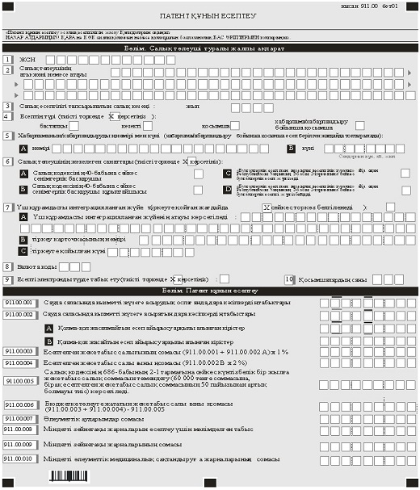

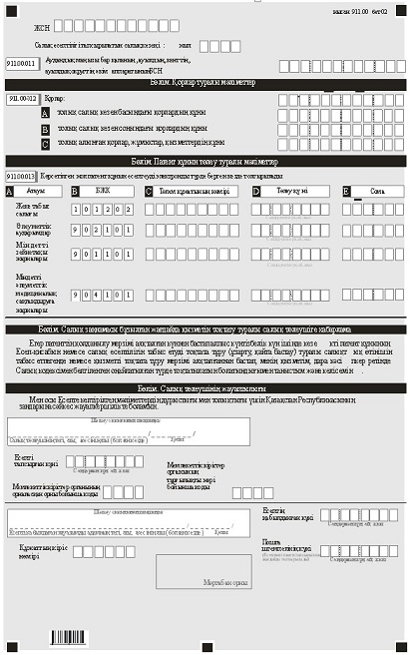

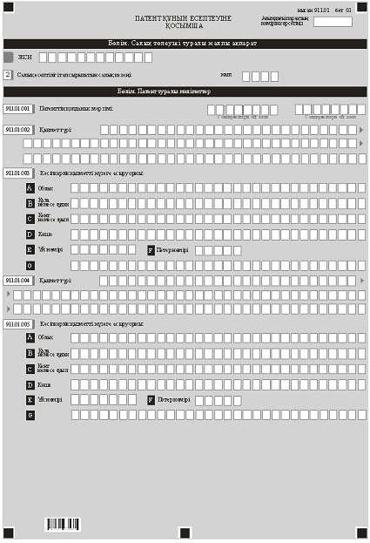

Қазақстан Республикасы
Қаржы министрінің
2018 жылғы 12 ақпандағы
№ 166 бұйрығына
69-қосымша
"Патент құнын есептеу (911.00-нысан)" салық есептілігін жасау қағидалары
Ескерту. 69-қосымша жаңа редакцияда – ҚР Премьер-Министрінің Бірінші орынбасары – ҚР Қаржы министрінің 13.11.2019 № 1255 (алғашқы ресми жарияланған күнінен кейін күнтізбелік он күн өткен соң қолданысқа енгізіледі) бұйрығымен.
1-тарау. Жалпы ережелер
1. Осы "Патент құнын есептеу (911.00-нысан)" салық есептілігін жасау қағидалары (бұдан әрі - Қағидалар) "Салық және бюджетке төленетін басқа да міндетті төлемдер туралы" Қазақстан Республикасының 2017 жылғы 25 желтоқсандағы Кодексіне (Салық кодексі) сәйкес әзірленген және "Патент құнын есептеу"-ге арналған патент алу үшін салық есептілігі нысанын (есепті) (бұдан әрі - есеп) жасау тәртібін айқындайды. Патент құнына жеке табыс салығы (төлем көзінен ұсталатын жеке табыс салығын қоспағанда) және әлеуметтік төлемдер кіреді. Есепті патент негізіндегі арнаулы салық режимін қолданатын дара кәсіпкерлер жасайды.
2. Есеп есептің өзінен (911.00-нысан) және патент негізіндегі арнаулы салық режимін қолдану үшін қажетті ақпаратты көрсетуге арналған қосымшадан (911.01-нысан) тұрады.
3. Есепті толтыру кезінде түзетулерге, өшіруге және тазалауға жол берілмейді.
4. Көрсеткіштер болмаған кезде есептің тиісті торкөздері толтырылмайды.
5. Есепке қосымша есепте тиісті көрсеткіштерді ашуды талап ететін жолдар толтырылған кезде міндетті тәртіпте жасалады.
6. Есепке қосымшалардың парағында бар жолдардағы көрсеткіштердің саны асып кеткен жағдайда есепке қосымшаның осындай парағы қосымша толтырылады.
7. Осы Қағидаларда мынадай арифметикалық таңбалар қолданылады: "-" - алу; "х" - көбейту.
8. Соманың теріс мәні есептің тиісті жолының (бағанының) бірінші сол жақтағы торкөзінде "-" белгісімен белгіленеді.
9. Есепті жасау кезінде:
1) қағаз тасығышта - қара немесе көк сиялы қаламмен немесе қаламұшпен, баспаханалық бас әріптермен немесе баспа құрылғысын пайдалана отырып толтырылады;
2) электрондық нысанда - Салық кодексінің 208-бабына сәйкес толтырылады.
10. Салық төлеуші (салық агенті) есепті Салық кодексінің 204-бабы 2-тармағына сәйкес қағаз және (немесе) электрондық жеткізгіштерде қазақ және (немесе) орыс тілдерінде жасайды, қол қояды, (электрондық цифрлық қолтаңбамен) куәландырады.
11. Есепті табыс ету кезінде:
1) келу тәртібінде қағаз жеткізгіште - екі данада жасалады, бір данасы декларацияны қабылдаған мемлекеттік кірістер органы қызметкерінің тегі, аты, әкесінің аты (ол болған кезде) мен қойылған қолы және мөрдің бедері (штемпелі) белгісімен салық төлеушіге қайтарылады;
2) хабарламасы бар тапсырыс хатпен пошта арқылы қағаз жеткізгіште - салық төлеуші пошта немесе өзге де байланыс ұйымының хабарламасын алады;
3) ақпараттарды компьютерлік өңдеуге жол беретін электрондық нысанда - салық төлеуші мемлекеттік кірістер органдарының салық есептілігін қабылдау жүйесі салық есептілігін қабылданғаны немесе қабылданбағандығы туралы хабарлама алады.
12. "Салық төлеуші туралы жалпы ақпарат" бөлімдерінде қосымшалар есептің "Салық төлеуші туралы жалпы ақпарат" бөлімінде көрсетілген тиісті деректері көрсетіледі.
2-тарау. Есепті толтыру бойынша түсіндірме (911.00-нысан)
13. "Салық төлеуші туралы жалпы ақпарат" бөлімінде салық төлеуші мынадай деректерді көрсетеді:
1) салық төлеушінің жеке сәйкестендіру нөмірі (бұдан әрі - ЖСН);
2) дара кәсіпкердің тегі, аты, әкесінің аты (ол болған кезде) немесе атауы.
Салық міндеттемесін мүлікті сенімгерлікпен басқару шартына сәйкес немесе сенімгерлікпен басқару туындайтын өзге жағдайларда сенімгерлікпен басқарушы орындаған кезде жолда сенімгерлікпен басқарушы жеке тұлғаның тегі, аты, әкесінің аты (ол болған кезде) немесе құрылтай құжаттарына сәйкес сенімгерлікпен басқарушы заңды тұлғаның атауы көрсетіледі;
3) салық есептілігі (есеп) табысетілетін салық кезеңі (араб сандарымен көрсетіледі);
4) есеп түрі. Тиісті торкөздер есептің Салық кодексінің 206-бабында көрсетілген салық есептілігінің түрлеріне жатқызылуы ескеріле отырып, белгіленеді;
5) хабарламаның нөмірі мен күні. Торкөздер Салық кодексінің 206-бабы 3-тармағының 4) тармақшасында көзделген хабарлама бойынша табыс етілген жағдайда белгіленеді;
6) салық төлеушінің бөлек санаттары. Торкөздер егер салық төлеуші А немесе В, C немесе D торкөздерінде көрсетілген санаттардың біріне жатқан жағдайда белгіленеді;
А - Салық кодексінің 40-бабына сәйкес сенімгерлік басқарушы;
В - Салық кодексінің 40-бабына сәйкес сенімгерлік басқарушы құрылтайшысы;
С - "Бухгалтерлік есеп пен қаржылық есептілік туралы" Қазақстан Республикасы 2007 жылғы 28 ақпандағы Заңының (бұдан әрі - "Бухгалтерлік есеп пен қаржылық есептілік туралы" Заңы) 2-бабы 2-тармағына сәйкес бухгалтерлік есепті жүргізеді;
D - "Бухгалтерлік есеп пен қаржылық есептілік туралы" Заңының 2-бабы 2-тармағына сәйкес бухгалтерлік есепті жүргізбейді;
7) үш құрамдасты интеграцияланған жүйе.
Егер салық төлеуші Салық кодексінің 686-бабы 2-1-тармағына сәйкес мемлекеттік кіріс органдарына деректерді тіркеу және беру функциясы бар бақылау-касса машинасын немесе үш құрамдасты интеграцияланған жүйесін тіркеуге қойған жағдайда торкөз белгіленеді
А - Үш құрамдасты интеграцияланған жүйенің және иесінің атауы көрсетіледі;
В - Тіркеу карточкасының нөмірі көрсетілелді;
С - Үш құрамдасты интеграцияланған жүйені тіркеуге қойылған күн көрсетіледі;
8) "Кеден декларацияларын толтыру үшін пайдаланылатын жіктеуіштер туралы" Кеден одағы комиссиясының 2010 жылғы 20 қыркүйектегі № 378 шешімімен бекітілген 23 "Валюталар жіктеуіші" қосымшасына сәйкес валюта коды;
9) торкөз есеп электронды түрде табыс етілген кезде белгіленеді;
10) табыс етілген қосымшалардың саны.
14. "Патент құнын есептеу" бөлімінде:
1) 911.00.001 жолында Салық кодексінің көрсетілген бабының 6-тармағына сәйкес жүргізілетін түзетулер ескеріле отырып, Салық кодексінің 681-бабына сәйкес айқындалған сауда саласында қызметті жүзеге асыруды қоспағанда, дара кәсіпкердің кірістері сомасы көрсетіледі;
2) 911.00.002 жолында Салық кодексінің 681-бабы 6-тармағына сәйкес жүргізілетін түзетулер ескеріле отырып, Салық кодексінің 681-бабына сәйкес айқындалған сауда саласында қызметті жүзеге асыруды қоспағанда, дара кәсіпкердің кірістері сомасы көрсетіледі:
А - қолма-қол ақшасыз есеп айырысу жолымен алынған кірістер;
В - қолма-қол ақшамен есеп айырысу жолымен алынған кірістер;
3) 911.00.003 жолында ((911.00.001 + 911.00.002 А) х 1 %) формуласы бойынша айқындалатын, есептелген жеке табыс салығы сомасы көрсетіледі. Бұл ретте есептелген салық сомасы 1 теңгеге дейін дөңгелектенуі тиіс: 50 және одан көп тиындағы сома бір теңге ретінде қабылданады, 50 тиыннан төмен сома есепке қабылданбайды;
4) 911.00.004 жолында: 911.00.002 В х 2 % формуласы бойынша айқындалатын, есептелген жеке табыс салығы сомасы көрсетіледі.
Бұл ретте есептелген салық сомасын 1 теңгеге дейін дөңгелектенуі тиіс: 50 және одан көп тиындағы сома бір теңге ретінде қабылданады, 50 тиыннан төмен сома Есепке қабылданбайды;
5) 911.00.005 жолында Салық кодексінің 686-бабының 2-1-тармағына сәйкес күнтізбелік бір жылға жеке табыс салық соммасын төмендету (60 000 тенге соммасына, бірақ есептелген жеке табыс салық соммасының 50 пайызынан артық болмауы тиіс) көрсетіледі.
Мемлекеттік кіріс органдарына деректерді тіркеу және беру функциясы бар бақылау-касса машинасын немесе үш құрамдасты интеграцияланған жүйесін тіркеуге алғаш рет қойған кезеңде соңғы кезекті немесе қосымша патент құнының есептілігінде жеке табыс салығының соммасын есептеген кезде салықты төмендету жалпы толық салық кезеңі үшін бір мезетте жүзеге асырылады;
6) 911.00.006 жолында (911.00.003+911.00.004) - 911.00.005 формуласы бойынша айқындалатын, есептелген жеке табыс салығы сомасы көрсетіледі.
7) 911.00.007 жолында "Міндетті әлеуметтік сақтандыру туралы" Қазақстан Республикасының 2003 жылғы 25 сәуірдегі Заңына сәйкес есептелген Мемлекеттік әлеуметтік сақтандыру қорына әлеуметтік аударымдар сомасы көрсетіледі;
8) 911.00.008 жолында Қазақстан Республикасының Зейнетақымен қамсыздандыру туралы заңнамасында белгіленген тәртіпте айқындалатын жинақтаушы зейнетақы қорларына міндетті зейнетақы жарналарын есептеу үшін мәлімделген табыс көрсетіледі;
9) 911.00.009 жолында Қазақстан Республикасының зейнетақы заңнамасында белгіленген тәртіпте айқындалатын жинақтаушы зейнетақы қорларына міндетті зейнетақы жарналарының сомасы көрсетіледі;
10) 911.00.010 жолында "Міндетті әлеуметтік медициналық сақтандыру туралы" 2015 жылғы 16 қарашадағы Қазақстан Республикасының Заңына сәйкес міндетті әлеуметтік медициналық сақтандыруға жарналарының сомасы көрсетіледі.
11) 911.00.011 жолында дара кәсіпкердің орналасқан жері бойынша аудандық маңызы бар қаланың, ауылдың, кенттің, ауылдық округтiң әкім аппаратының БСН көрсетіледі.
Бұл ретте мемлекеттік кірістер органында дара кәсіпкер ретінде тіркеу есебіне қою кезінде мәлімдеген дара кәсіпкердің қызметінің басым бөлігі жүзеге асырылатын орын дара кәсіпкердің орналасқан орны болып танылады.
15. "Қорлар бойынша деректер":
911.00.012 жолында қорлардың құны көрсетіледі:
А - жолында толық салық кезен басындағы қорлардың құны көрсетіледі;
В - жолында толық салық кезен соңындағы қорлардың құны көрсетіледі;
С - жолында толық алынған қорлар, жұмыстар, қызметтердің құны көрсетіледі;
Бұл жол тек үш құрамдасты интеграцияланған жүйені қолданған жағдайда толтырылады.
16. Есеп электрондық түрде берілген кезде "Патент құнын төлеу туралы мәліметтер" бөлімінде 911.00.013 А, 911.00.013 В, 911.00.013 С, 911.00.013 D, 911.00.013 Е жолдарында Салық кодексінің 685-бабына сәйкес төленген жеке табыс салығы, әлеуметтік аударымдар, міндетті зейнетақы жарналары мен міндетті әлеуметтік медициналық сақтандыруға жарналары бойынша мәліметтер (төлемнің атауы, БСК (бюджет сыныптамасының коды), төлем құжатының нөмірі, төленген күні, сомасы) көрсетіледі.
17. "Салық заңнамасы бұзылған жағдайда қызметін тоқтату туралы салық төлеушіге хабарлама" бөлімінде егер патенттiң қолданылу мерзiмi аяқталған күннен бастап алпыс күнтізбелік күн ішінде кезекті патент құнының Есеп-қисабын немесе салық есептілігін табыс етуді тоқтата тұру (ұзарту, қайта бастау) туралы салықтық өтінішін табыс етпегенде немесе қызметті тоқтата тұру мерзімі аяқталғаннан бастап, оның қызметі, дара кәсіпкер ретінде Салық кодексімен белгіленген оңайлатылған түрде тоқтатылатын болатындығымен таныстым және келісемін деген көрсетіледі.
18. "Салық төлеушiнiң жауапкершiлiгi" бөлімінде:
1) "Салық төлеушінің аты-жөні" жолында жеке басын куәландыратын құжаттарға сәйкес дара кәсіпкердің тегі, аты, әкесінің аты (ол болған кезде);
2) есептің мемлекеттік кірістер органына тапсырған күні;
3) орналасқан жері бойынша мемлекеттік кірістер органының коды көрсетіледі.
Бұл ретте мемлекеттік кірістер органында дара кәсіпкер ретінде тіркеу есебіне қою кезінде мәлімдеген дара кәсіпкердің қызметінің басым бөлігі жүзеге асырылатын орын дара кәсіпкердің орналасқан орны болып танылады;
4) тұрғылықты жері бойынша мемлекеттік кірістер органының коды.
Бұл ретте Қазақстан Республикасының азаматтарды тіркеу туралы заңнамасына сәйкес азаматты тіркеу орны жеке тұлғаның тұрғылықты жері болып танылады;
5) "Есепті қабылдаған лауазымды адамның аты-жөні" жолында Есепті қабылдаған мемлекеттік кірістер органы қызметкерінің тегі, аты, әкесінің аты (ол болған кезде) көрсетіледі;
6) Салық кодексінің 209-бабы 2-тармағына сәйкес мемлекеттік кірістер органы қызметкерімен есептің қабылданған күні көрсетіледі;
7) мемлекеттік кірістер органы берген Есептің кіріс нөмірі көрсетіледі;
8) пошта штемпелінің күні.
Пошта немесе өзге байланыс ұйымы қойған пошта штемпелінің күні көрсетіледі.
Осы тармақтың 5), 6), 7) және 8) тармақшаларын декларацияны қағаз жеткізгіште қабылдаған мемлекеттік кірістер органының қызметкері толтырады.
3-тарау. 911.01-нысанын толтыру бойынша түсіндірме
19. 911.01 нысаны патент алу үшін қажетті ақпаратты көрсетуге арналған және дара кәсіпкермен міндетті тәртіпте толтыруы тиіс.
20. "Патент туралы мәліметтер" бөлімінде:
1) 911.01.001 жолында патент негізіндегі арнаулы салық режимін қолданатын мерзімі көрсетіледі;
2) 911.01.002 жолында жүзеге асырылып жатқан кәсіпкерлік қызметтің түрі көрсетіледі;
3) 911.01.003 А, 911.01.003 В, 911.01.003 С, 911.01.003 D, 911.01.003 Е, 911.01.003 F жолдарында кәсіпкерлік қызметті жүзеге асыру орны (облыс, қала немесе аудан, кент немесе ауыл, көшенің атауы, үй және пәтер нөмірі (болған жағдайда)) көрсетіледі.
911.01.003 G жолында коммерциялық жылжымайтын мүлiк объектiлерiнің, сондай-ақ сауда объектілерінің атауы, коммерциялық жылжымайтын мүлiк объектiлерінде, сондай-ақ сауда объектілерінде кәсіпкерлік қызметті жүзеге асыру кезінде бөлімнің нөмірі немесе атауы көрсетіледі. Кәсіпкерлік қызметті автомобильмен жолаушылар және жүк тасымалдау саласында жүзеге асырған жағдайда 911.01.003 G жолында нөмірі мен жүру бағыты көрсетіледі;
4) мүлікті жалға беру бойынша қызметін әртүрлі елді мекендерде жүзеге асырған жағдайда қосымша мына жолдар толтырылады:
911.01.004 - жүзеге асырылатын қызмет түрі;
911.01.005 - дара кәсіпкер орналасқан (тіркеу) орнынан бөлек кәсіпкерлік қызметті жүзеге асырудың өзге орны.
Қазақстан Республикасы
Қаржы министрінің
2018 жылғы 12 ақпандағы
№ 166 бұйрығына
70-қосымша

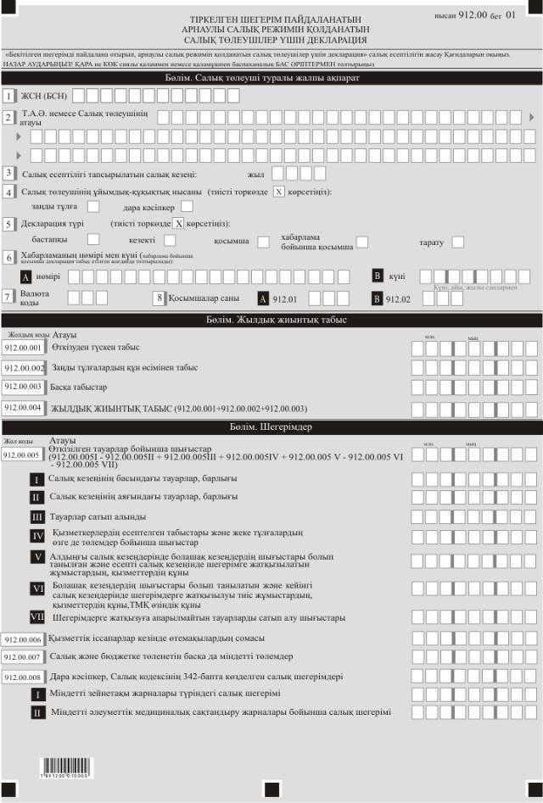

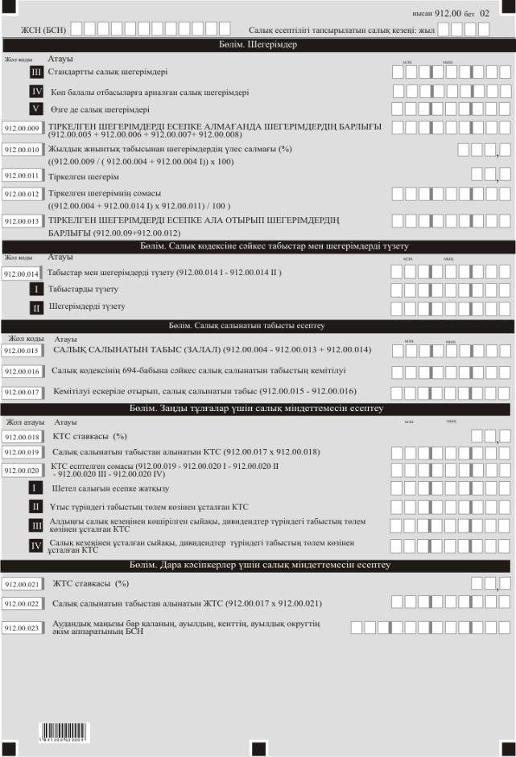

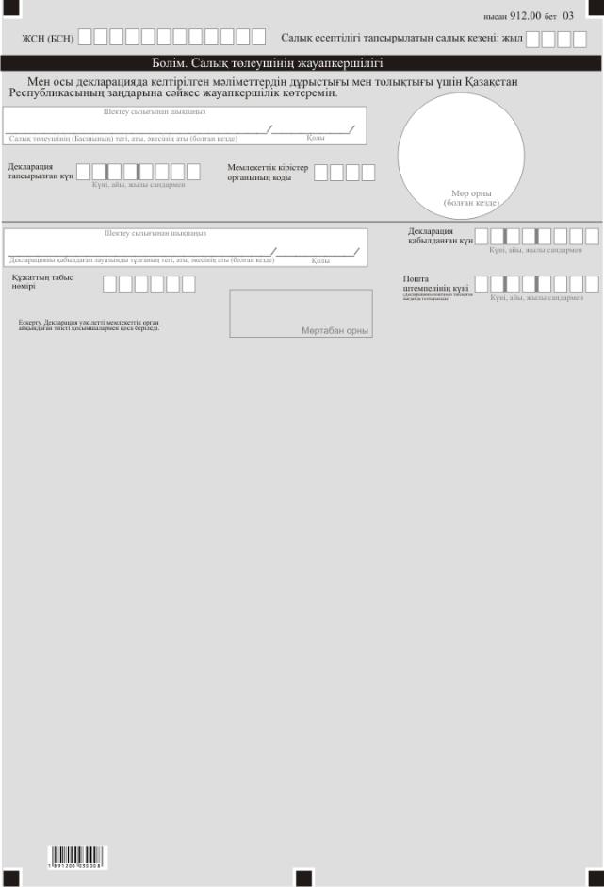

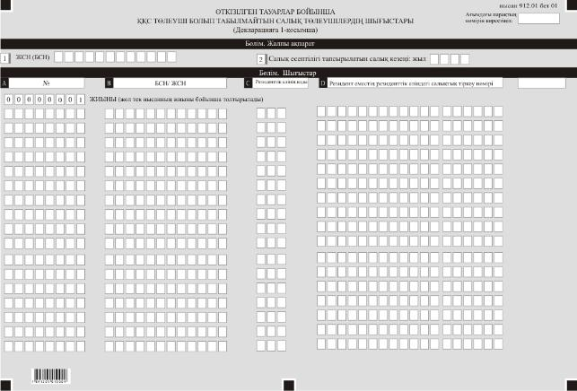

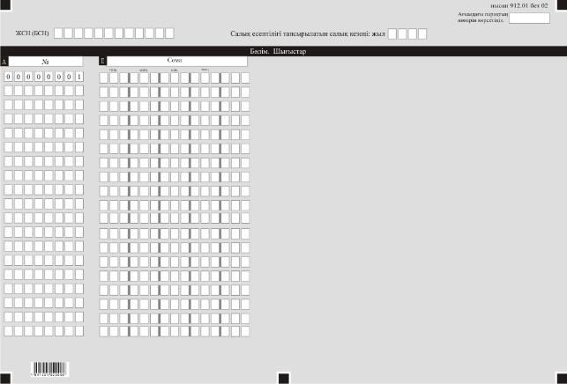

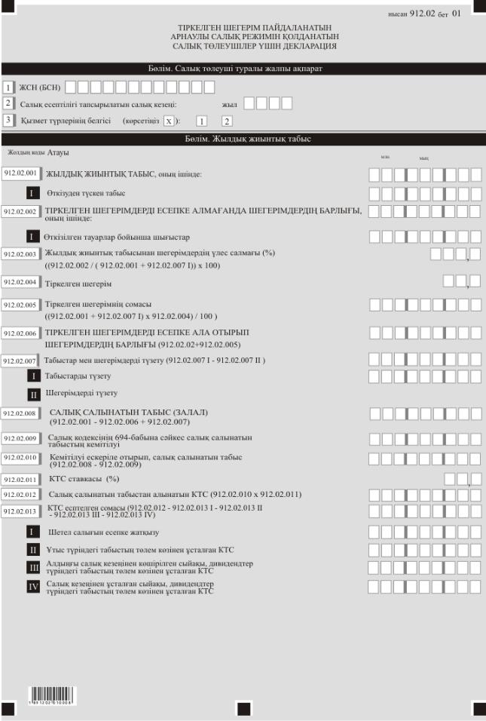

Қазақстан Республикасы
Қаржы министрінің
2018 жылғы 12 ақпандағы
№ 166 бұйрығына
71-қосымша
"Тіркелген шегерім пайдаланыла отырып, арнаулы салық режимiн қолданатын салық төлеушілер үшін декларация (912.00-нысан)" салық есептілігін жасау қағидалары 1-тарау. Жалпы ережелер
1. Осы "Тіркелген шегерім пайдаланыла отырып, арнаулы салық режимiн қолданатын салық төлеушілер үшін декларация (912.00-нысан) салық есептілігін жасау қағидалары (бұдан әрі – Қағидалар) "Салық және бюджетке төленетін басқа да міндетті төлемдер туралы" 2017 жылғы 25 желтоқсандағы Қазақстан Республикасының Кодексіне (Салық кодексі) сәйкес әзірленген және тіркелген шегерім пайдаланыла отырып арнаулы салық режимiн қолданатын салық төлеушілер үшін салық есептілігі нысанын (декларация) (бұдан әрі – декларация) жасау тәртібін айқындайды. Декларацияны резидент заңды тұлғалар және дара кәсіпкерлер жасайды.
2. Декларация декларацияның өзінен (912.00-нысан) және салық міндеттемесінің есептелуі туралы ақпаратты егжей-тегжейлі көрсетуге арналған оған қосымшалардан (912.01-ден 912.02-ге дейінгі нысандар) тұрады.
3. Декларация толтыру кезінде түзетуге, өшіруге және тазалауға жол берілмейді.
4. Көрсеткіштер болмаған кезде тиісті торкөздері толтырылмайды.
5. Декларацияға қосымшалар тиісті көрсеткіштерді ашуды талап ететін декларациядағы жолдар толтырылған кезде толтырылады.
6. Декларацияға қосымшалар оларда көрсетілуге тиіс деректер болмаған кезде жасалмайды.
7. Декларацияға қосымшалардың парағында бар жолдардағы көрсеткіштердің саны асып кеткен жағдайда декларацияға қосымшаның осындай парағы қосымша толтырылады.
8. Осы Қағидаларда мынадай арифметикалық таңбалар қолданылады: "+" – қосу; "–" – алу; "х" – көбейту; "/" – бөлу; "="– тең.
9. Сомалардың теріс мәндері декларацияның тиісті жолының (бағанының) бірінші сол жақтағы торкөзінде "–" белгісімен белгіленеді.
10. Декларацияны жасау кезінде:
1) Декларацияны жасау кезінде:
1) қағаз жеткізгіште – қара не көк сиялы қаламмен немесе қаламұшпен, баспаханалық бас әріптермен немесе баспа құрылғысын пайдалана отырып толтырылады;
2) электрондық нысанда – Салық кодексінің 208-бабына сәйкес толтырылады.
11. Салық төлеуші (салық агенті) декларацияны Салық кодексінің 204-бабының 2-тармағына сәйкес қағаз және (немесе) электрондық жеткізгіштерде қазақ және (немесе) орыс тілдерінде жасайды, қол қояды, (Қазақстан Республикасының заңнамасында белгіленген жағдайларда мөрмен не электрондық цифрлық қолтаңбамен) куәландырады.
12. Декларацияны табыс ету кезінде:
1) келу тәртібінде қағаз жеткізгіште – екі данада жасалады, бір данасы декларацияны қабылдаған мемлекеттік кірістер органы қызметкерінің тегі, аты, әкесінің аты (болған кезде) мен қойылған қолы және мөрдің бедері (штемпелі) белгісімен салық төлеушіге қайтарылады;
2) хабарламасы бар тапсырыс хатпен пошта арқылы қағаз жеткізгіште – салық төлеуші пошта немесе өзге де байланыс ұйымының хабарламасын алады;
3) ақпараттарды компьютерлік өңдеуге жол беретін электрондық нысанда – салық төлеуші мемлекеттік кірістер органдарының салық есептілігін қабылдау жүйесі салық есептілігін қабылданғаны немесе қабылданбағандығы туралы хабарлама алады.
13. Қосымшалардың "Салық төлеуші туралы жалпы ақпарат" деген бөлімдерінде декларацияның "Салық төлеуші туралы жалпы ақпарат" деген бөліміндегі көрсетілген тиісті деректер көрсетіледі.
2-тарау. Декларацияны толтыру бойынша түсіндірме (912.00-нысан)
14. "Салық төлеуші туралы жалпы ақпарат" деген бөлімде салық төлеуші мынадай деректерді көрсетеді:
1) салық төлеушінің жеке сәйкестендіру (бизнес-сәйкестендіру) нөмірі (бұдан әрі – ЖСН (БСН));
2) салық төлеушінің Т.А.Ә. немесе атауы – құрылтай құжаттарына сәйкес заңды тұлғаның немесе дара кәсіпкердің атауы Т.А.Ә. көрсетіледі;
3) салық есептілігі тапсырылатын салық кезеңі (жыл) – декларация табыс етілетін есепті салық кезеңі (араб сандарымен көрсетіледі);
4) салық төлеушінің ұйымдық-құқықтық нысаны ;
5) декларация түрі.
тиісті торкөздер декларацияны Салық кодексінің 206-бабында көрсетілген салық есептілігінің түрлеріне жатқызуды ескере отырып, белгіленеді;
6) хабарламаның нөмірі мен күні.
жолдар Салық кодексінің 206-бабы 3-тармағының 4) тармақшасында көзделген декларация түрін табыс еткен жағдайда толтырылады;
7) "Кеден декларацияларын толтыру үшін пайдаланылатын жіктеуіштер туралы" Кеден одағы комиссиясының 2010 жылғы 20 қыркүйектегі № 378 шешімімен (бұдан әрі – 378 шешім) бекітілген 23 "Валюталар жіктеуіші" қосымшасына сәйкес валюта коды;
8) тиісті торкөзде табыс етілген қосымшалардың саны көрсетіледі.
15. "Жылдық жиынтық кіріс" деген бөлімде:
1) 912.00.001 жолда Салық кодексінің 690 және 691-баптарына сәйкес айқындалатын, өткізуден түскен кіріс сомасы көрсетіледі;
2) 912.00.002 жолда заңды тұлғалардың құн өсімінен түсетін кіріс сомасы көрсетіледі;
3) 912.00.003 жолда Салық кодексіне сәйкес жылдық жиынтық кіріске енгізілетін салық төлеушінің өзге де кірістері көрсетіледі;
4) 912.00.004 жолда жылдық жиынтық кірістің жалпы сомасы көрсетіледі. 912.00.001 + 912.00.002 + 912.00.003 ретінде айқындалады;
16. "Шегерімдер" деген бөлімде:
1) 912.00.005 жолда Салық кодексінің 692-бабы 2-тармағының 1) тармақшасына сәйкес шегерімге жатқызылатын өткізілген (жұмсалған) тауарлардың өзіндік құны көрсетіледі. 912.00.005 I - 912.00.005 II + 912.00.005 III + 912.00.005 IV + 912.00.005 V – 912.00.005 VI– 912.00.005 VII ретінде айқындалады;
912.00.005 I жолда салық кезеңінің басына тауарлардың баланстық құны көрсетіледі. Аталған жол салық кезеңінің басына бухгалтерлік теңгерім бойынша айқындалған деректерге сәйкес толтырылады. Өзінің бастапқы декларациясын табыс ететін салық төлеушіде салық кезеңінің басында тауарлар болмауы мүмкін;
912.00.005 II жол салық кезеңінің соңына бухгалтерлік теңгерім деректеріне сәйкес толтырылады. Салық кезеңінің ішінде салық төлеуші табыс еткен тарату декларациясында 912.00.005 II жолы тарату балансы деректерінің негізінде толтырылады;
912.00.005 III жолда салық төлеуші салық кезеңінің барысында келіп түскен, оның ішінде сатып алынған, бірігу жолымен қайта құру нәтижесінде жарғылық капиталға салым ретінде қайтарымсыз алынған, сондай-ақ өзге де негіздердер бойынша келіп түскен тауарлардың құны көрсетіледі;
912.00.005 IV жолда шегерімге жатқызылатын қызметкерлердің есептелген табыстары мен жеке тұлғаларға өзге де төлемдер бойынша шығыстардың сомасы көрсетіледі;
912.00.005 V жолда өткен салық кезеңдерінде алдағы кезеңдер шығыстары ретінде танылған және есепті салық кезеңінде шегерімдерге жатқызылған жұмыстар мен қызметтердің құны, ТМҚ өзіндік құны көрсетіледі;
912.00.005 VІ жолда алдағы кезеңдердің шығыстары ретінде танылатын жұмыстар мен қызметтердің құны, ТМҚ өзіндік құны көрсетіледі және кейінгі салық кезеңдерінде шегерімдерге жатқызылуы тиіс;
912.00.005 VII жолында шегерімдерге жатқылмайтын тауарларды сатып алу шығыстары көрсетіледі.
2) 912.00.006 жолда Салық кодексінің 692-бабы 2-тармағының 4) тармақшасына сәйкес қызметтік іссапарлар кезінде өтемақылардың сомасы көрсетіледі;
3) 912.00.007 жолда Салық кодексінің 692-бабы 2-тармағының 3) тармақшасына сәйкес салық және бюджетке төленетін басқа да міндетті төлемдер бойынша шегерім сомасы көрсетіледі;
4) 912.00.008 жолда егер жеке тұлға ретінде, оның ішінде салық агентінде қолданбаса, Салық кодексінің 342-бабына сәйкес дара кәсіпкердің салық шегерімдері көрсетіледі;
912.00.008 I жолда Қазақстан Республикасының зейнетақымен қамсыздандыру туралы заңнамасында белгіленген мөлшерде міндетті зейнетақы жарналары түріндегі салық шегерімі көрсетіледі;
912.00.008 II жолда міндетті әлеуметтік медициналық сақтандыру жарналары бойынша салық шегерімі көрсетіледі;
912.00.008 III жолда Салық кодексінің 346-бабында көзделген стандартты салық шегерімдері көрсетіледі;
912.00.008 IV жолда көп балалы отбасыларға арналған салық шегерімдері көрсетіледі;
912.00.008 V жолда ерікті зейнетақы жарналары бойынша салық шегерімі, оқытуға салық шегерімі, медицинаға салық шегерімі, сыйақылар бойынша салық шегерімін қамтитын өзге де салық шегерімдері көрсетіледі.
5) 912.00.009 жолда тіркелген шегерімдерді есепке алмай, 912.00.005-ден 912.00.008-ге дейінгі жолдардың сомасы ретінде айқындалатын шегерімдердің жалпы сомасы көрсетіледі.
6) 912.00.010 жолда (912.00.009/ (912.00.004 + 912.00.014 I)) х 100 формуласы бойынша айқындалатын жылдық жиынтық кірістен шегерімдердің үлес салмағы (%) көрсетіледі;
7) 912.00.011 жолда Салық кодексінің 693-бабында белгілінген шектегі тіркелген шегерімнің пайызы көрсетіледі;
8) 912.00.012 жолда ((912.00.004 + 912.00.014 I) х 912.00.011)/100 формуласы бойынша айқындалатын тіркелген шегерімнің сомасы көрсетіледі;
9) 912.00.013 жолда тіркелген шегерімдерді есепке ала отырып, шегерімдердің жалпы сомасы көрсетіледі (912.00.09+912.00.012).
17. "Салық кодексіне сәйкес кірістер мен шегерімдерді түзету" деген бөлімде:
912.00.014 жолда Салық кодексінің 691-бабына сәйкес айқындалатын, кірістер мен шегерімдердің түзету сомасы көрсетіледі. 912.00.014 I және 912.00.014 II (912.00.014 I - 912.00.014 II) жолдарының айырмасы ретінде айқындалады:
912.00.014 І жолда Салық кодексінің 691-бабына сәйкес айқындалатын табыстардың түзету сомасы көрсетіледі;
912.00.014 ІІ жолда Салық кодексінің 692-бабының 7-тармағына сәйкес айқындалатын шегерімдердің түзету сомасы көрсетіледі.
18. "Салық салынатын кірісті есептеу" деген бөлімде:
1) 912.00.015 жолда салық салынатын кіріс (залал) көрсетіледі. 912.00.004 - 912.00.013 + 912.00.014 ретінде айқындалады;
2) 912.00.016 жолда Салық кодексінің 694-бабына сәйкес салық салынатын кірісінің азайту сомасы көрсетіледі;
3) 912.00.017 жолда Салық кодексінің 694-бабына сәйкес есептелген азайтуды есепке ала отырып, салық салынатын кіріс көрсетіледі. 912.00.015 және 912.00.016 (912.00.015 – 912.00.016) жолдарының айырмасы ретінде айқындалады. Егер 912.00.016 жолы 912.00.015 жолынан артық болса, 912.00.017 жолда нөл көрсетіледі;
19. "Заңды тұлғалар үшін салық міндеттемесінің есебі" деген бөлімде:
1) 912.00.018 жолда Салық кодексінің 313-бабына сәйкес корпоративтік табыс салығының (бұдан әрі – КТС) мөлшерлемесі пайызда көрсетіледі. Егер салық төлеуші 20 және 10 пайыз мөлшерінде мөлшерлемелерді бір мезгілде пайдаланған жағдайда, 912.00.018 жолы толтырылмайды;
2) 912.00.019 жолда салық салынатын кірістен КТС сомасы көрсетіледі. 912.00.017 және 912.00.018 (912.00.017 x 912.00.018) жолдарының туындысы ретінде айқындалады. Егер салық төлеуші 20 және 10 пайыз мөлшерінде мөлшерлемелерді бір мезгілде пайдаланған жағдайда, 912.00.019 жолда бөлек салық есебі деректерінің негізінде айқындалған КТС сомасы көрсетіледі;
3) 912.00.020 жолда Салық кодексінің 695-бабына сәйкес салық кезеңі үшін есептелген КТС сомасы көрсетіледі. 912.00.019, 912.00.020 I, 912.00.020 II, 912.00.020 III, 912.00.020 IV (912.00.019 – 912.00.020 I – 912.00.020 II – 912.00.020 III - 912.00.020 IV) жолдарының айырмасы ретінде айқындалады. Егер алынған айырма нөлден төмен болса, онда 912.00.020 жолда нөл көрсетіледі:
912.00.020 I жолда Салық кодексінің 303-бабына сәйкес Қазақстан Республикасында КТС төлеу кезінде ескерілетін, резидент-салық төлеушінің Қазақстан Республикасының шегінен тыс жерлердегі көздерден алған кірістерінен Қазақстан Республикасының шегінен тыс жерлерде төленген кіріс немесе табыс салығының ұқсас түрлерінің сомасы көрсетіледі;
912.00.020 II жолда Салық кодексінің 302-бабы 2-тармағына сәйкес бюджетке төленуге жататын КТС сомасына азайтылған, салық кезеңінде ұтыс түріндегі кірістен төлем көзінен ұсталған КТС сомасы көрсетіледі;
912.00.020 III жолда Салық кодексінің 302-бабы 3-тармағына сәйкес алдыңғы салық кезеңдерінде сыйақы, дивидендтер түріндегі кірістен төлем көзінен ұсталған және ауыстырылған КТС сомасы көрсетіледі;
912.00.020 IV жолда Салық кодексінің 302-бабы 2-тармағына сәйкес бюджетке төленуге жататын КТС сомасына азайтылған, салық кезеңінде сыйақы, дивидендтер түріндегі кірістен төлем көзінен ұсталған КТС сомасы көрсетіледі;
20. "Дара кәсіпкерлер үшін салық міндеттемесінің есебі" деген бөлімде:
1) 912.00.021 жолда Салық кодексінің 320-бабына 1-тармағына сәйкес ЖТС мөлшерлемесі пайызда көрсетіледі.
2) 912.00.022 жолда Салық кодексінің 696-бабына сәйкес салық кезеңі үшін есептелген ЖТС сомасы көрсетіледі. 912.00.017 және 912.00.021 (912.00.017 x 912.00.021) жолдарының туындысы ретінде айқындалады.
3) 912.00.023 жолында дара кәсіпкердің орналасқан жері бойынша аудандық маңызы бар қаланың, ауылдың, кенттің, ауылдық округтiң әкім аппаратының БСН көрсетіледі.
Бұл ретте, дара кәсіпкердің орналасқан жері мемлекеттік кірістер органында дара кәсіпкер ретінде тіркеу есебіне қою кезінде мәлімделген дара кәсіпкердің қызметінің басым бөлігін жүзеге асыратын орыны болып танылады.
21. "Салық төлеушiнiң жауапкершiлiгi" деген бөлімде:
1) "Салық төлеушінің (басшының) тегі, аты, әкесінің аты (болған кезде)" жолда салық төлеушінің (басшының) тегі, аты, әкесінің аты (болған кезде) көрсетіледі;
2) декларацияның тапсырған күні – декларацияның мемлекеттік кірістер органына тапсырған күні;
3) мемлекеттік кірістер органының коды – салық төлеушінің тіркелген жері бойынша мемлекеттік кірістер органының коды;
4) "Декларацияны қабылдаған лауазымды адамның тегі, аты, әкесінің аты (болған кезде)" жолда декларацияны қабылдаған мемлекеттік кірістер органы қызметкерінің тегі, аты, әкесінің аты (болған кезде) көрсетіледі;
5) декларацияның қабылданған күні – Салық кодексінің 209-бабы 2-тармағына сәйкес декларацияның табыс етілген күні;
6) құжаттың кіріс нөмірі – мемлекеттік кірістер органы берген декларацияның тіркеу нөмірі;
7) пошта штемпелінің күні – пошта немесе өзге байланыс ұйымы қойған пошта штемпелінің күні көрсетіледі.
Осы тармақтың 4), 5), 6) және 7) тармақшаларын декларацияны қағаз жеткізгіште қабылдаған мемлекеттік кірістер органының қызметкері толтырады.
3-тарау. 912.01-нысанын толтыру бойынша түсіндірме - ҚҚС төлеушi болып табылмайтын салық төлеушiлердiң өткізілген тауарлар бойынша шығыстары
22. Бұл нысанды ҚҚС төлеуші болып табылмайтын тұлғалар толтырады. Нысанда сатып алынған тауарлар туралы мәліметтер көрсетіледі.
23. "Шығыстар" бөлімінде:
1) А бағанында жолдың реттік нөмірі көрсетіледі;
2) B бағанында салық төлеуші контрагенттің ЖСН (БСН) көрсетіледі;
3) C бағанында бейрезидент-контрагенттің резиденттік елінің коды көрсетіледі. Ел кодын толтыру кезінде 378 шешімге 22 "Әлем елдерінің жіктеуіші" қосымшаға сәйкес елдерді кодтауды пайдалану қажет;
4) D бағанында бейрезидент-контрагенттің резиденттік еліндегі салықтық тіркеу нөмірі көрсетіледі. Баған С бағанында резиденттік елінің коды көрсетілген кезде толтырылады;
5) E бағанында сатып алынған тауарлардың құны көрсетіледі.
4-тарау. Бөлек есепке алуды жүргізуді көздейтін қызмет түрлері бойынша корпоративтік табыс салығын есептеу жөніндегі салық салу объектілері және (немесе) салық салуға байланысты объектілер туралы 912.02-нысанын жасау (912.02 - нысан)
24. Бұл нысан Салық кодексінің 313-бабының 1 және 2-тармақтарына сәйкес оған қатысты әр түрлі мөлшерлемелерді көздейтін қызмет түрлері бойынша корпоративтік табыс салығын есептеу жөніндегі салық салу объектілері және (немесе) салық салуға байланысты объектілер туралы мәліметті көрсетуге арналған.
Аталған нысанды толтыру:
1) қызмет түрлерінің әрбір белгісі бойынша бөлек;
2) оған сәйкес сенімгерлікпен басқарушыға корпоративтік табыс салығын есептеу, төлеу және ол бойынша салық есептілігін табыс ету міндеттемесі жүктелген сенімгерлікпен басқару шарты бойынша қызмет жүзеге асырылған жағдайда – сенімгерлікпен басқару шарты бойынша сенімгерлікпен басқарушының салық міндеттемесі мен сенімгерлікпен басқару шарты бойынша сенімгерлікпен басқару құрылтайшысының салық міндеттемесі бойынша бөлек жүзеге асырылады.
Бұл ретте салық төлеуші 912.02-нысанды көп дегенде екі данасын толтырады.
3-жолда әр түрлі мөлшерлемелерді көздейтін қызметі түрлерінің тиісті торкөзі белгіленеді:
1-белгі - Салық кодексінің 313-бабы 1-тармағында көзделген мөлшерлеме бойынша корпоративтік табыс салығын есептеумен Салық кодексінің 690, 691, 692, 693, 694, 695 және 696-баптарына сәйкес арнайы салық режимі қолданылатын қызмет түрлері;
2-белгі - Салық кодексінің 313-бабы 2-тармағында көзделген мөлшерлеме бойынша корпоративтік табыс салығын есептеумен Салық кодексінің 690-696-баптарына сәйкес арнайы салық режимі қолданылатын қызмет түрлері;
25. "Көрсеткіштер" деген бөлімде:
1) 912.02.001 жолда жылдық жиынтық кіріс көрсетіледі;
912.02.001 I жолда Салық кодексінің 690 және 691-баптарына сәйкес айқындалатын, өткізуден түскен кіріс көрсетіледі;
2) 912.02.002 жолда тіркелген шегерімдерді есепке алмағанда, шегерімдердің жалпы сомасы көрсетіледі;
912.02.002 I жолда Салық кодексінің 692-бабы 2-тармағының 1) тармақшасына сәйкес шегерімге жатқызылатын өткізілген (жұмсалған) тауарлардың өзіндік құны көрсетіледі
3) 912.02.003 жолда (912.02.002/ (912.02.001 + 912.02.007 I)) х 100) формуласы бойынша айқындалатын жылдық жиынтық кірістен шегерімдердің үлес салмағы (%) көрсетіледі;
4) 912.02.004 жолда Салық кодексінің 693-бабымен белгілінген шекте тіркелген шегерімнің пайызы көрсетіледі;
5) 912.02.005 жолда ((912.02.001 + 912.02.007 I) х 912.02.004)/100) формуласы бойынша айқындалатын тіркелген шегерімнің сомасы көрсетіледі.
Бұл ретте тіркелген шегерімді қолданған жағдайда, шегерімге жатқызылатын шығыстардың жалпы сомасы 912.02 нысан бойынша Салық кодексінің 691-бабының 4-тармағында көзделген түзетулер ескеріле отырып, жалпы жылдық жиынтық кіріс сомасының 70 пайызынан аспауға тиіс.
Мысалы,
1. Салық кодексінің 313-бабы 1-тармағында көзделген мөлшерлеме бойынша корпоративтік табыс салығын есептеумен Салық кодексінің 690, 691, 692, 693, 694, 695 және 696-баптарына сәйкес арнайы салық режимі қолданылатын қызмет түрлері бойынша:
– Салық кодексінің 691-бабының 4-тармағында көзделген түзетулер ескеріле отырып, жылдық жиынтық кіріс – 40 млн. теңге;
– шегерімдер сомасы – 30 млн. теңге (жылдық жиынтық кіріс сомасының 75 пайызы);
– тіркелген шегерімдер қолданбайды.
2. Салық кодексінің 313-бабы 2-тармағында көзделген мөлшерлеме бойынша корпоративтік табыс салығын есептеумен Салық кодексінің 690, 691, 692, 693, 694, 695 және 696-баптарында көзделген арнайы салық режимі таралатын қызмет түрлері:
– Салық кодексінің 691-бабының 4-тармағында көзделген түзетулер ескеріле отырып, жылдық жиынтық кіріс – 60 млн. теңге;
– шегерімдердің сомасы – 30 млн. теңге (жылдық жиынтық кіріс сомасының 50 пайызы);
– бұл ретте тіркелген шегерімдер сомасы 10 млн. теңгеден аспайды (шығыстар 30 млн. теңге + 30 млн. теңге/ түзетулер ескеріле отырып, жылдық жиынтық кіріс = 40 млн. тенге + 60 млн. тенге*100, 70 тең немесе одан аз болуы тиіс)
6) 912.02.006 жолда тіркелген шегерімдерді есепке ала отырып, шегерімдердің жалпы сомасы көрсетіледі (912.02.02+912.02.005).
7) 912.02.007 жолда Салық кодексінің 691-бабына сәйкес айқындалатын, кірістер мен шегерімдерді түзету сомасы көрсетіледі. 912.02.007 I және 912.02.007 II (912.02.007 I - 912.02.007 II) жолдарының айырмасы ретінде айқындалады:
912.02.007 І жолда Салық кодексінің 691-бабына сәйкес айқындалатын кірістерді түзетудің сомасы көрсетіледі;
912.02.007 ІІ жолда Салық кодексінің 692-бабы 7-тармағына сәйкес айқындалатын шегерімдерді түзетудің сомасы көрсетіледі.
8) 912.02.008 жолда салық салынатын кіріс (залал) көрсетіледі. 912.02.001 - 912.02.006 + 912.02.007 ретінде айқындалады;
9) 912.02.009 жолда Салық кодексінің 694-бабына сәйкес салық салынатын кірісті азайту сомасы көрсетіледі;
10) 912.02.010 жолда Салық кодексінің 694-бабына сәйкес есептелген азайтуды есепке ала отырып, салық салынатын кіріс көрсетіледі. 912.02.008 және 912.02.009 жолдарының айырмасы ретінде анықталады (912.02.008 - 912.02.009). Егер 912.02.009 жолы 912.02.008 жолынан артық болған жағдайда, онда 912.02.010 жолда нөл көрсетіледі;
11) 912.02.011 жолда Салық кодексінің 313-бабына сәйкес КТС мөлшерлемесі пайызда көрсетіледі;
12) 912.02.012 жолда салық салынатын кірістен КТС сомасы көрсетіледі. 912.02.010 және 912.02.011 (912.02.010 x 912.02.011) жолдарының туындысы ретінде айқындалады;
13) 912.02.013 жолда Салық кодексінің 695-бабына сәйкес салық кезеңі үшін есептелген корпоративтік табыс салығының сомасы көрсетіледі. 912.02.012, 912.02.013 I, 912.02.013 II, 912.02.013 III, 912.02.013 IV(912.02.012- 912.02.013 I - 912.02.013 II - 912.02.013 III - 912.02.013 IV) жолдарының айырмасы ретінде айқындалады. Егер алынған айырма нөлден төмен болса, онда 912.02.013 жолда нөл көрсетіледі:
912.02.013 I жолда Салық кодексінің 303-бабына сәйкес Қазақстан Республикасында корпоративтік табыс салығын төлеу кезінде ескерілетін, резидент-салық төлеушінің Қазақстан Республикасының шегінен тыс жерлердегі көздерден алған кірістерінен Қазақстан Республикасының шегінен тыс жерлерде төленген кіріс немесе табыс салығының ұқсас түрлерінің сомасы көрсетіледі;
912.02.013 II жолда Салық кодексінің 302-бабы 2-тармағына сәйкес бюджетке төленуге жататын корпоративтік табыс салығының сомасына азайтылған, салық кезеңінде ұтыс түріндегі кірістен төлем көзінен ұсталған корпоративтік табыс салығының сомасы көрсетіледі;
912.02.013 III жолда Салық кодексінің 302-бабы 3-тармағына сәйкес алдыңғы салық кезеңдерінде сыйақы, дивидендтер түріндегі кірістен төлем көзінен ұсталған және ауыстырылған корпоративтік табыс салығының сомасы көрсетіледі;
912.02.013 IV жолда Салық кодексінің 302-бабы 2-тармағына сәйкес бюджетке төленуге жататын корпоративтік табыс салығының сомасына азайтылған, салық кезеңінде сыйақы, дивидендтер түріндегі кірістен төлем көзінен ұсталған корпоративтік табыс салығының сомасы көрсетіледі.
Қазақстан Республикасы
Қаржы Министрінің
2018 жылғы 12 ақпандағы
№ 166 бұйрығына
72-қосымша

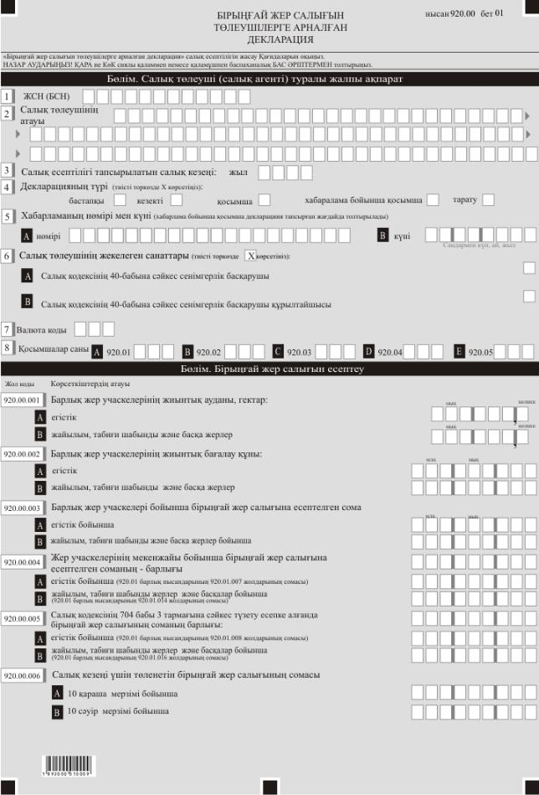

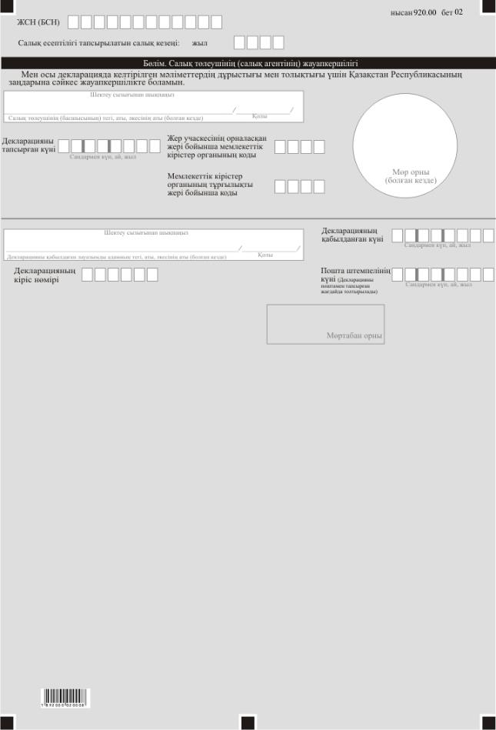

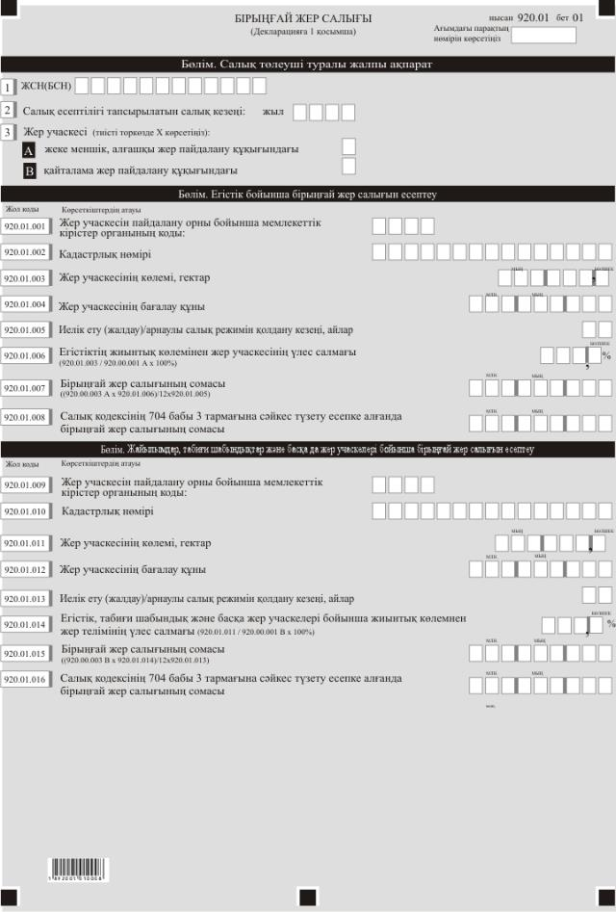

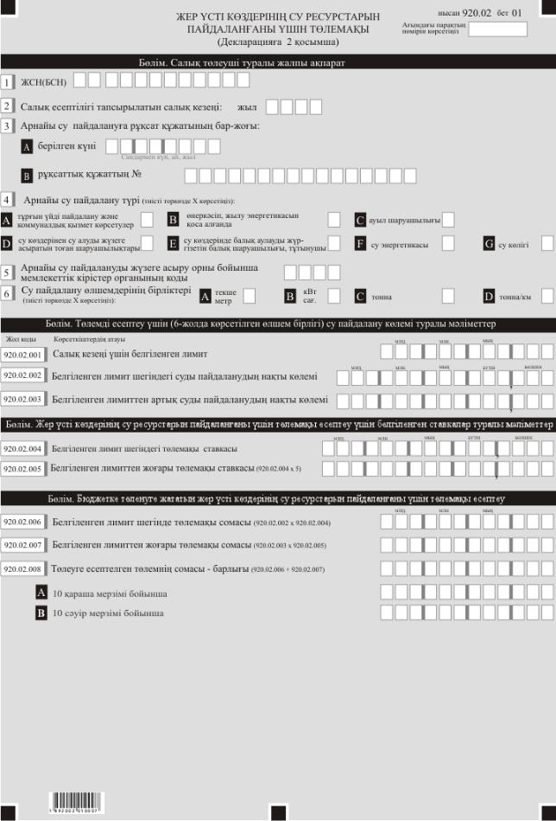

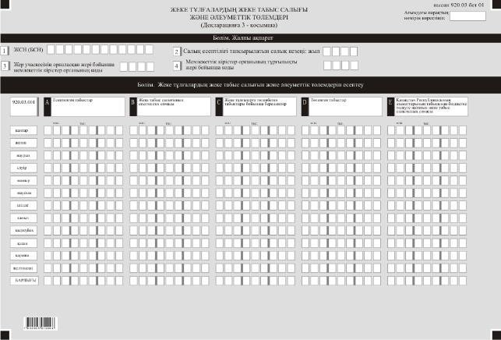

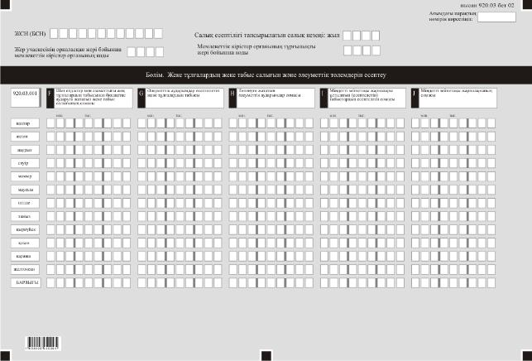

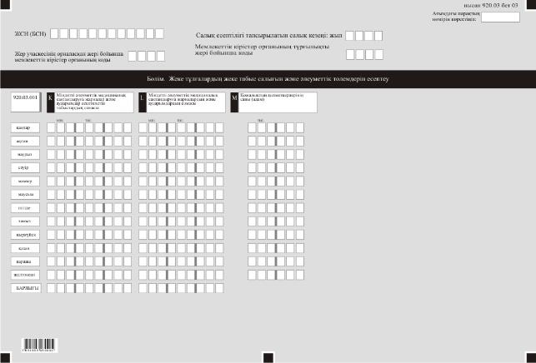

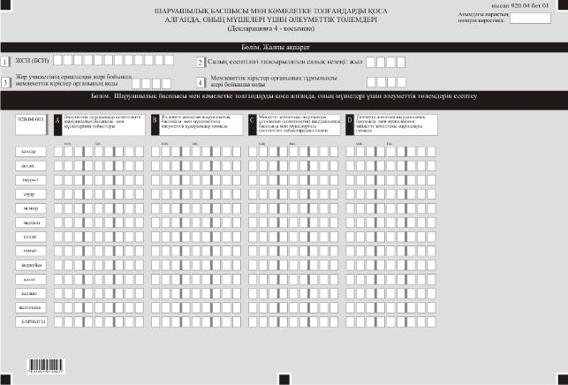

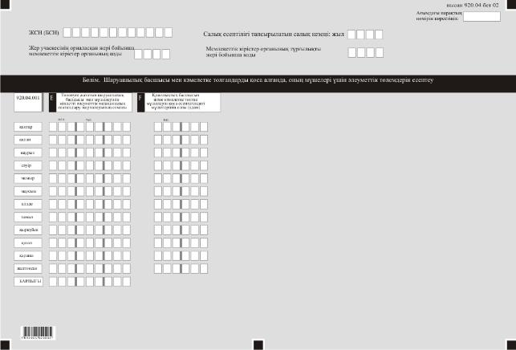

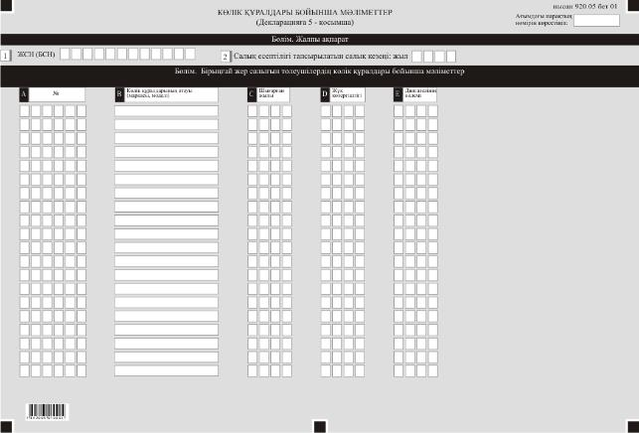

Қазақстан Республикасы
Қаржы Министрінің
2018 жылғы 12 ақпандағы
№ 166 бұйрығына
73-қосымша
"Бірыңғай жер салығын төлеушілерге арналған декларация (920.00-нысан)" салық есептілігін жасау қағидалары 1-тарау. Жалпы ережелер
1. Осы "Бірыңғай жер салығын төлеушілерге арналған (декларацияны) (920.00-нысан)" салық есептілігін жасау қағидалары (бұдан әрі – Қағидалар) "Салық және бюджетке төленетін басқа да міндетті төлемдер туралы" 2017 жылғы 25 желтоқсандағы Қазақстан Республикасының Кодексіне (Салық кодексі) сәйкес әзірленген және бірыңғай жер салығын (бұдан әрі – БЖС), төлем көзінен ұсталатын жеке табыс салығын, жер үстi көздерiнiң су ресурстарын пайдаланғаны үшiн төлемақыны, сондай-ақ әлеуметтік төлемдерін есептеуге арналған "Бірыңғай жер салығын төлеушілерге арналған декларация" салық есептілігі нысанын (декларация) (бұдан әрі – декларация) жасау тәртібін айқындайды. Декларацияны шаруа немесе фермер қожалықтарына арналған арнаулы салық режимін қолданатын салық төлеушілер жасайды.
2. Декларация декларацияның өзінен (920.00-нысан) және салық міндеттемесін есептеу туралы ақпаратты егжей-тегжейлі көрсетуге арналған оған қосымшалардан (920.01-ден 920.05-ке дейінгі нысандар) тұрады.
3. Декларация толтыру кезінде түзетуге, өшіруге және тазалауға жол берілмейді.
4. Көрсеткіштер болмаған кезде тиісті торкөздері толтырылмайды.
5. Декларацияға қосымшалар декларациядағы тиісті көрсеткіштерді көрсетуді талап ететін жолдарды толтыру кезінде міндетті тәртіпте жасалады.
6. Декларацияға қосымшалар оларда көрсетілуі тиіс деректер болмаған кезде жасалмайды.
7. Декларацияға қосымшаның парағында бар жолдардағы көрсеткіштердің саны асып кеткен жағдайда декларацияға қосымшаның осындай парағы қосымша толтырылады.
8. Осы Қағидаларда арифметикалық белгілер қолданылады: "+" – қосу; "–" – алу; "х" – көбейту; "/" – бөлу; "=" – тең.
9. Сомалардың теріс мәндері декларацияның тиісті жолының (бағанының) бірінші сол жақтағы торкөзінде "–" белгісімен белгіленеді.
10. Декларация жасау кезінде:
1) қағаз жеткізгіште – қара немесе көк сиялы қаламмен немесе қаламұшпен, баспаханалық бас әріптермен немесе баспа құрылғысын пайдалана отырып толтырылады;
2) электрондық нысанда – Салық кодексінің 208-бабына сәйкес толтырылады.
11. Декларацияны Салық кодексінің 204-бабының 2-тармағына сәйкес салық төлеуші (салық агенті) не оның өкілі қағаз және (немесе) электрондық жеткізгіштерде қазақ және (немесе) орыс тілдерінде жасайды, қол қояды, куәландырады (Қазақстан Республикасының заңнамасында белгіленген жағдайларда мөрмен не электрондық цифрлық қолтаңбамен).
12. Декларацияны табыс ету кезінде:
1) келу тәртібінде қағаз жеткізгіште – екі данада жасалады, бір данасы декларацияны қабылдаған мемлекеттік кірістер органы қызметкерінің тегі, аты, әкесінің аты (болған кезде) мен қойылған қолы және мөрдің бедері (штемпелі) белгісімен салық төлеушіге қайтарылады;
2) пошта арқылы хабарламасы бар тапсырыс хатпен қағаз жеткізгіште – салық төлеуші пошта немесе өзгелей байланыс ұйымының хабарламасын алады;
3) ақпараттарды компьютерлік өңдеуге жол беретін электрондық нысанда – салық төлеуші мемлекеттік кірістер органдарының салық есептілігін қабылдау жүйесі салық есептілігін қабылданғаны немесе қабылданбағандығы туралы хабарлама алады.
13. Қосымшаның "Салық төлеуші (салық агенті) туралы жалпы ақпарат" деген бөлімдерінде декларацияның "Салық төлеуші туралы жалпы ақпарат" деген бөлімінде көрсетілген тиісті деректер көрсетіледі.
2-тарау. Декларацияны толтыру бойынша түсіндірме (920.00-нысан)
14. "Салық төлеуші (салық агенті) туралы жалпы ақпарат" деген бөлімде салық төлеуші (салық агенті) мынадай деректерді көрсетеді:
1) салық төлеушінің жеке сәйкестендіру (бизнес-сәйкестендіру) нөмірі (бұдан әрі – ЖСН (БСН));
2) салық төлеушінің атауы – жеке тұлғаның тегі, аты, әкесінің аты (болған кезде) және шаруа немесе фермер қожалығының атауы (ол болған кезде) көрсетіледі.
Салық міндеттемесін сенімгерлікпен басқару шартына сәйкес немесе сенімгерлікпен басқару туындайтын өзге жағдайларда сенімгерлікпен басқарушы орындаған жағдайда жолда сенімді басқарушы жеке тұлғаның тегі, аты, әкесінің аты (болған кезде) немесе құрылтай құжаттарына сәйкес сенімгерлікпен басқарушы заңды тұлғаның атауы көрсетіледі;
3) салық есептілігі тапсырылатын салық кезеңі – декларация табыс етілетін есепті салық кезеңі (араб сандарымен көрсетіледі);
4) декларация түрі. Тиісті торкөздер Салық кодексінің 206-бабында көрсетілген салық есептілігінің түрлеріне декларацияны жатқызу ескеріле отырып, белгіленеді;
5) хабарламаның нөмірі мен күні. А немесе В торкөздері Салық кодексінің 206-бабы 3-тармағының 4) тармақшасында көзделген декларация түрін табыс еткен жағдайда толтырылады;
6) Салық кодексінің 40 бабына сәйкес салық төлеушінің бөлек санаттары.
Торкөздер, егер салық төлеуші А немесе В жолда көрсетілген санаттардың біріне жататын жағдайда белгіленеді:
А – Салық кодексінің 40-бабына сәйкес сенімгерлік басқарушы;
В – Салық кодексінің 40-бабына сәйкес сенімгерлік басқарушы құрылтайшысы;
7) "Кеден декларацияларын толтыру үшін пайдаланылатын жіктеуіштер туралы" Кеден одағы комиссиясының 2010 жылғы 20 қыркүйектегі № 378 шешімімен бекітілген 23 "Валюталар жіктеуіші" қосымшасына сәйкес валюта коды;
8) тиісті торкөзде табыс етілген қосымшалардың саны.
15. "БЖС есептеу" деген бөлімде:
1) 920.00.001 А жолында салық кезеңі үшін бүкіл Қазақстан Республикасы бойынша шаруа немесе фермер қожалығында бар егiстiктердің ауданы көрсетіледі.
920.00.001 В жолында салық кезеңі үшін бүкіл Қазақстан Республикасы бойынша шаруа немесе фермер қожалығында бар жайылымдардың, табиғи шабындықтар мен басқа да жер учаскелерінің жиынтық ауданы көрсетіледі.
Егер жиынтық ауданының мөлшері орташа саны 0,5–тен және одан жоғары бөлшек санды құраса, онда мұндай сан толық бірлікке дейін дөңгелектеуге жатады, ал 0,5-тен төмен сан құраса дөңгелектеуге жатпайды;
2) 920.00.002 А жолында салық кезеңі үшін бүкіл Қазақстан Республикасы бойынша шаруа немесе фермер қожалығында бар егістіктердің жиынтық бағалау құны көрсетіледі.
920.00.002 В жолында салық кезеңі үшін бүкіл Қазақстан Республикасы бойынша шаруа немесе фермер қожалығында бар жайылымдардың, табиғи шабындықтар мен басқа да жер учаскелерінің жиынтық бағалау құны көрсетіледі.
Егер жиынтық бағалау құнының мөлшері орташа саны 0,5–тен және одан жоғары бөлшек санды құраса, онда мұндай сан толық бірлікке дейін дөңгелектеуге жатады, ал 0,5-тен төмен сан құраса дөңгелектеуге жатпайды;
3) 920.00.003 А жолында салық кезеңі үшін бүкіл Қазақстан Республикасы бойынша шаруа немесе фермер қожалығында бар егістіктер бойынша БЖС-ның есептелген сомасы көрсетіледі.
920.00.003 В жолында салық кезеңі үшін бүкіл Қазақстан Республикасы бойынша шаруа немесе фермер қожалығында бар жайылымдар, табиғи шабындықтар мен басқа да жер учаскелері бойынша есептелген БЖС-ның сомасы көрсетіледі;
4) 920.00.004 жолында 920.00.004 А және 920.00.004 В жолдарының сомасы ретінде айқындалатын, салық кезеңі үшін шаруа немесе фермер қожалығында бар егістіктер мен жайылым, табиғи шабындық және басқа да жер учаскелерінің орналасқан орны бойынша есептелген БЖС сомасының жалпы сомасы көрсетіледі.
920.00.004 А жолында 920.01 барлық нысандары бойынша 920.01.007 жолының сомасы ретінде айқындалатын, салық кезеңі үшін егістіктің орналасқан орны бойынша есептелген БЖС-ның сомасы көрсетіледі.
920.00.004 В жолында 920.01 барлық нысандары бойынша 920.01.015 жолының сомасы ретінде айқындалатын, салық кезеңі үшін егістіктің, табиғи шабындықтар мен басқа да жер учаскелерінің орналасқан орны бойынша есептелген БЖС-ның сомасы көрсетіледі;
5) 920.00.005 жолында 920.00.005 А және 920.00.005 В жолдарының сомасы ретінде айқындалатын, салық кезеңі үшін шаруа немесе фермер қожалығында бар егістіктер мен жайылым, табиғи шабындық және басқа да жер учаскелерінің орналасқан орны бойынша, Салық кодексінің 704-бабының 3-тармағына сәйкес түзету есепке алғанда, БЖС сомасының жалпы сомасы көрсетіледі.
920.00.005 А жолында 920.01 барлық нысандары бойынша 920.01.008 жолының сомасы ретінде айқындалатын, салық кезеңі үшін егістіктің орналасқан орны бойынша, Салық кодексінің 704-бабының 3-тармағына сәйкес түзету есепке алғанда, БЖС-ның сомасы көрсетіледі.
920.00.005 В жолында 920.01 барлық нысандары бойынша 920.01.016 жолының сомасы ретінде айқындалатын, салық кезеңі үшін егістіктің, табиғи шабындықтар мен басқа да жер учаскелерінің орналасқан орны бойынша, Салық кодексінің 704-бабының 3-тармағына сәйкес түзету есепке алғанда, БЖС-ның сомасы көрсетіледі;
6) 920.00.006 А жолында ағымдағы салық кезеңінің 1 қаңтарынан бастап 1 қазанға дейін салық кезеңі үшін және ағымдағы салық кезеңі үшін 10 қарашасынан кешіктірмей, жер учаскелерінің орналасқан орны бойынша бюджетке төлеуге жататын, Салық кодексінің 704-бабының 3-тармағына сәйкес түзету есепке алғанда, БЖС-ның есептелген сомасы көрсетіледі.
920.00.006 В жолында салық кезеңінің 1 қазанынан 31 желтоқсанына дейін салық кезеңі үшін есептелген және есепті салық кезеңінен кейінгі салық кезеңінің 10 сәуірінен кешіктірмейтін мерзімде жер учаскелерінің орналасқан орны бойынша бюджетке төлеуге жататын, Салық кодексінің 704- бабы 3-тармағына сәйкес түзету есепке алғанда, БЖС-ның сомасы көрсетіледі.16. "Салық төлеушінің (салық агентінің) жауапкершілігі" деген бөлімде:
1) "Салық төлеушінің (басшысының) Т.А.Ә." жолында құрылтай құжаттарына сәйкес басшының Т.А.Ә. көрсетіледі. Егер декларацияны жеке тұлға табыс еткен жағдайда, жолда жеке басын куәландыратын құжаттарға сәйкес толтырылатын салық төлеушінің тегі, аты, әкесінің аты (ол болған кезде) көрсетіледі;
2) декларацияның тапсырылған күні - декларацияның мемлекеттік кірістер органына табыс етілген күні;
3) жер учаскелерінің орналасқан жері бойынша мемлекеттік кірістер органының коды;
4) жеке тұлғаның тұрғылықты жері бойынша мемлекеттік кірістер органының коды.
Бұл ретте Қазақстан Республикасының азаматтарды тіркеу туралы заңнамасына сәйкес азаматты тіркеу орны жеке тұлғаның тұрғылықты жері болып танылады;
5) "Декларацияны қабылдаған лауазымды адамның тегі, аты, әкесінің аты (болған кезде)" жолында декларацияны қабылдаған мемлекеттік кірістер органы қызметкерінің тегі, аты, әкесінің аты (болған кезде) көрсетіледі;
6) декларацияның қабылданған күні – Салық кодексінің 209-бабының 2-тармағына сәйкес декларация табыс етілген күн;
7) құжаттың кіріс нөмірі – мемлекеттік кірістер органы берген декларацияның тіркеу нөмірі;
8) пошта штемпелінің күні – пошта немесе өзге байланыс ұйымы қойған пошта штемпелінің күні көрсетіледі.
Осы тармақтың 5), 6), 7), 8) тармақшаларын декларацияны қағаз жеткізгіште қабылдаған мемлекеттік кірістер органының қызметкері толтырады.
3-тарау. Бірыңғай жер салығы – 920.01-нысанын толтыру бойынша түсіндірме
17. 920.01-нысаны салық кезеңі үшін:
жеке меншік, алғашқы жер пайдалану оның ішінде жалға берілген жер учаскесі бойынша құқығындағы;
қайталама жер пайдалану құқығындағы әрбір жер учаскесі бойынша БЖС есептеу туралы ақпаратты көрсетуге арналған.
Салық төлеушіде әртүрлі көрсеткіштері (иелік ету кезеңдері; жер учаскелеріне сәйкестендіру құжаттары және тағы сол сияқты) бар жер учаскелері болған кезде әрбір жер учаскесі бойынша 920.01-нысаны бойынша бөлек қосымша толтырылады.
18. "Салық төлеуші туралы жалпы ақпарат" деген бөлімде 3-жолда жер учаскесіне құқықтың тиісті түріне сәйкес торкөз толтырылады.
19. "Егістік бойынша БЖС есептеу" деген бөлімде:
1) 920.01.001 жолында егістікті нақты пайдалану жүргізілетін орын бойынша мемлекеттік кірістер органының коды көрсетіледі;
2) 920.01.002 жолында Қазақстан Республикасының жер заңнамасына сәйкес егістіктің кадастрлық нөмірі көрсетіледі;
3) 920.01.003 жолында егістіктің ауданы гектарда көрсетіледі.
Егер жиынтық ауданының мөлшері орташа саны 0,5–тен және одан жоғары бөлшек санды құраса, онда мұндай сан толық бірлікке дейін дөңгелектеуге жатады, ал 0,5-тен төмен сан құраса дөңгелектеуге жатпайды;
4) 920.01.004 жолында жер учаскесінің бағалау құнын айқындау актісінің деректеріне сәйкес егістіктің бағалау құны көрсетіледі.
Бұл акті болмаған жағдайда, 920.01.004 жолында Салық кодексінің 703-бабы екінші бөліміне сәйкес 1 гектар жердiң аудан бойынша орташа бағалау құны негiзге алына отырып айқындалған егістіктің бағалау құны көрсетіледі.
Егер жиынтық бағалау құнының мөлшері орташа саны 0,5–тен және одан жоғары бөлшек санды құраса, онда мұндай сан толық бірлікке дейін дөңгелектеуге жатады, ал 0,5-тен төмен сан құраса дөңгелектеуге жатпайды;
5) 920.01.005 жолында салық кезеңі ішінде егістікті пайдалану (иелік ету) айының саны немесе арнаулы салық режимін қолдану кезеңі көрсетіледі;
6) 920.01.006 жолында (920.01.003/920.00.001 А х 100) формуласы бойынша айқындалатын егістіктің жиынтық ауданынан жер учаскесінің үлес салмағы көрсетіледі.
Егер үдлес салмағының мөлшері орташа саны 0,5–тен және одан жоғары бөлшек санды құраса, онда мұндай сан толық бірлікке дейін дөңгелектеуге жатады, ал 0,5-тен төмен сан құраса дөңгелектеуге жатпайды;
7) 920.01.007 жолында ((920.00.003А х 920.01.006)/12х920.01.005) формуласы бойынша айқындалатын салық кезеңі үшін бюджетке төлеуге жататын егістік бойынша есептелген БЖС-ның сомасы көрсетіледі.
2017 жылға (салық кезеңі) бюджетке төленуге жататын егістік бойынша бірыңғай жер салығының сомасын есептеу мысалдары.
1-мысал. Егер бірыңғай жер салығын төлеушіде Қазақстан Республикасы бойынша ауыл шаруашылығы дақылдарының егiстiгiне пайдаланылатын бір "егістік" жер учаскесі болған жағдайда:
Р/с № | Жер учаскесінің орналасқан жері | Жер учаскесінің ауданы (гектар) | Жер учаскесінің бағалау құны (млн. теңгеде) | 2017 жылы жер учаскесін пайдаланудың нақты кезеңі (айлар)
1. | Солтүстік Қазақстан облысы, Шал ақын атындағы аудан | 700 га | 21,0 | 6 ай
Жиыны: |  | 700га (жиынтық ауданы)
Жиынтық ауданы (700 га) негізге алына отырып, Салық кодексінің 704-бабы 1-тармағына сәйкес БЖС-ның мөлшерлемесі:
500 гектардан жиынтық бағалау құнының 0,15% + 500 гектардан асатын гектарлардан жиынтық бағалау құнының 0,3% құрайды. Есептейміз:
500 гектардан жиынтық бағалау құны: 15 млн. теңге ((21 млн. теңге х 500 га) / 700 га);
500 гектардан асатын гектарлардан жиынтық бағалау құны: 6,0 млн. теңге ((21 млн. теңге х (700 га – 500 га)) / 700 га), мұнда (700 га – 500 га) – асып кетуі;
жер учаскесінің орналасқан жері бойынша 2017 жыл үшін бюджетке төлеуге жататын БЖС-ның сомасы: 20,3 мың теңге ((0,15% х 15 млн. теңге) + (0,3% х 6,0 млн. теңге)/12*6, мұнда 6- жер учаскесін пайдаланудың нақты кезеңі).
2-мысал. Егер БЖС төлеушіде Қазақстан Республикасының бір өңірінің түрі аудандарында ауыл шаруашылығы дақылдарының егiстiгiне пайдаланылатын екі "егістік" жер учаскесі болған жағдайда:
Р/с № | Жер учаскесінің орналасқан жері | Жер учаскесінің ауданы (гектар) | Жер учаскесінің бағалау құны (млн. теңгеде) | 2017 жылы жер учаскесін пайдаланудың нақты кезеңі (айлар) | жер учаскелерінің жалпы ауданынан жер учаскесі ауданының үлес салмағы
1. | Ақмола облысы, Есіл ауданы | 800 га | 16,0 | 9 ай | 40 %, (800/2000) * 100
2. | Ақмола облысы, Жақсы ауданы | 1200 га | 24,0 | 12 ай | 60 %, (1200/2000) * 100
Жиыны: |  | 2000 га (жиынтық ауданы) | 40,0 млн. теңге (жиынтық бағалау құны)
2 жер учаскесінің жиынтық ауданы (2 000 га) негізге алына отырып, Салық кодексінің 704-бабының 1-тармағына сәйкес БЖС-ның мөлшерлемесі: 1500 гектардан жиынтық бағалау құнының 0,45% + 1500 гектардан асатын гектарлардан бағалау құнының 0, 6 % құрайды. Есептейміз:
1 500 гектардан жиынтық бағалау құны: 30,0 млн. теңге ((40,0 млн. теңге х 1 500 га) / 2 000 га);
1 500 гектардан асатын гектарлардан жиынтық бағалау құны: 10,0 млн. теңге ((40,0 млн. теңге х (2 000 га – 1 500 га)) / 2 000 га), мұнда (2 000 га – 1 500 га) – асып кетуі;
жер учаскесін пайдаланудың нақты кезеңін есепке алмағанда, БЖС төлеушіде бар екі жер учаскесі бойынша 2017 жыл үшін бюджетке төлеуге жататын бірыңғай жер салығының сомасы: 195 мың теңге ((0,45 % х 30,0 млн. теңге) + (0, 6 % х 10,0 млн. теңге)).
Салық кодексінің 706 және 707-баптарына сәйкес мемлекеттік кірістер органына 920.00-нысаны бойынша декларацияны тапсыру және БЖС төлеу жер учаскелерінің орналасқан орны бойынша жүргізілетіндіктен, жер учаскесін пайдаланудың нақты кезеңін есепке ала отырып, БЖС-ның есептелген жалпы сомасынан (195 мың теңге) әрбір жер учаскесінің орналасқан орны бойынша бюджетке төлеуге жататын БЖС-ның сомасын есептейміз:
2017 жыл үшін ауданы 800 гектар болатын жер учаскесі бойынша Ақмола облысы Есіл ауданының бюджетіне төлеуге жататын БЖС-ның сомасы: 58,5 мың теңге (195,5 мың теңге х 40 %)/12*9, мұнда 40% - жер учаскелерінің жалпы ауданынан жер учаскесінің ауданынын үлес салмағы, 9 - жер учаскесін пайдаланудың нақты кезеңі;
2017 жыл үшін ауданы 1 200 гектар болатын жер учаскесі бойынша Ақмола облысы Жақсы ауданының бюджетіне төлеуге жататын бірыңғай жер салығының сомасы: 117,0 мың теңге (195 мың теңге х 60 %), мұнда 60 % - жер учаскелерінің жалпы ауданынан жер учаскелері ауданының үлес салмағы (1 200 га/2 000 га х 100)).
3-мысал. Егер БЖС төлеушіде Қазақстан Республикасының түрлі өңірлерінде ауыл шаруашылығы дақылдарының егiстiгiне пайдаланылатын үш "егістік" жер учаскесі болған жағдайда:
Р/с № | Жер учаскесінің орналасқан жері | Жер учаскесінің ауданы (гектар) | Жер учаскесінің бағалау құны (млн. теңгеде) | 2017 жылы жер учаскесін пайдаланудың нақты кезеңі (айлар) | Жер учаскелерінің жалпы ауданынан жер учаскелері ауданының үлес салмағы
1. | Қостанай облысы, Қамысты ауданы | 1 600 га | 64,0 | 8 ай | 45,7 %, (1600/3500)*100
2. | Солтүстік Қазақстан облысы, Шал ақын атындағы аудан | 700 га | 21,0 | 6 ай | 20% (700/3500)*100
3. | Ақмола облысы, Жақсы ауданы | 1200 га | 24,0 | 12 ай | 34,3 %, (1200/3500)*100
Жиыны: |  | 3 500 га (жиынтық ауданы) | 109,0 млн. теңге (жиынтық бағалау құны)
3 жер учаскесінің жиынтық ауданы (3 500 га) негізге алына отырып, Салық кодексінің 704-бабы 1-тармағына сәйкес БЖС-ның мөлшерлемесі: 3000 гектардан жиынтық бағалау құнының 0, 6% + 3000 гектардан асатын гектарлардан жиынтық бағалау құнының 0,75% құрайды. Есептейміз:
3000 гектардан жиынтық бағалау құны: 93,4 млн. теңге ((109,0 млн. теңге х 3 000 га)/3 500);
3000 гектардан асатын гектарлардан жиынтық бағалау құны: 15,6 млн. теңге ((109,0 млн. теңге х (3 500 га – 3 000 га)) / 3 500 га), мұнда (3 500 га – 3 000 га)– асып кетуі;
жер учаскесін пайдаланудың нақты кезеңін есепке алмағанда, БЖС төлеушіде бар үш жер учаскесі бойынша 2017 жыл үшін бюджетке төлеуге жататын БЖС-ның сомасы: 677,3 мың теңге ((0, 6 % х 93,4 млн. теңге) + (0,75 % х 15,6 млн. теңге)).
Салық кодексінің 706 және 707-баптарына сәйкес мемлекеттік кірістер органдарына 920.00-нысаны бойынша декларацияны тапсыру және БЖС төлеу жер учаскелерінің орналасқан орны бойынша жүргізілетіндіктен, жер учаскесін пайдаланудың нақты кезеңін есепке алып, БЖС-ның есептелген жалпы сомасынан (677,3 мың. теңге) әрбір жер учаскесінің орналасқан орны бойынша бюджетке төлеуге жататын БЖС-ның сомасын есептейміз:
2017 жыл үшін ауданы 1 600 гектар болатын жер учаскесі бойынша Қостанай облысының (Қамысты ауданы) бюджетіне төлеуге жататын БЖС-ның сомасы: 206,4 мың теңге (677,3 мың теңге х 45,7 %)/12*8, мұнда 45,7% - жер учаскелерінің жалпы ауданынан жер учаскесі ауданының үлес салмағы, 8 - жер учаскесін пайдаланудың нақты кезеңі;
2017 жыл үшін ауданы 700 гектар болатын жер учаскесі бойынша Солтүстік Қазақстан облысының (Шал ақын ауданы) бюджетіне төлеуге жататын БЖС-ның сомасы: 67,7 мың теңге (677,3 мың теңге х 20 %)/12*6, мұнда 20% - жер учаскелерінің жалпы ауданынан жер учаскесі ауданының үлес салмағы, 6 - жер учаскесін пайдаланудың нақты кезеңі;
2017 жыл үшін ауданы 1200 гектар болатын жер учаскесі бойынша Ақмола облысының (Жақсы ауданы) бюджетіне төлеуге жататын бірыңғай жер салығының сомасы: 232,3 мың теңге (677,3 мың теңге х 34,3 %), мұнда 34,3% - жер учаскелерінің жалпы ауданынан жер учаскесі ауданының үлес салмағы.
4-мысал. Егер БЖС төлеушіде Қазақстан Республикасының түрлі өңірлерінде ауыл шаруашылығы дақылдарының егiстiгiне пайдаланылатын үш "егістік" жер учаскесі болған жағдайда, бұл ретте арнаулы салық режимін нақты қолдану кезеңі 9 ай болса:
Р/с № | Жер учаскесінің орналасқан жері | Жер учаскесінің ауданы (гектар) | Жер учаскесінің бағалау құны (млн. теңгеде) | 2017 жылы жер учаскесін пайдаланудың нақты кезеңі (айлар) | Жер учаскелерінің жалпы ауданынан жер учаскесі ауданының үлес салмағы
1. | Қостанай облысы, Қамысты ауданы | 1 600 га | 64,0 | 8 ай | 45,7%, (1600/3500)*100
2. | Солтүстік Қазақстан облысы, Шал ақын атындағы аудан | 700 га | 21,0 | 6 ай | 20% (700/3500)*100
3. | Ақмола облысы, Жақсы ауданы | 1200 га | 24,0 | 12 ай | 34,3%, (1200/3500)*100
Жиыны: |  | 3 500 га (жиынтық ауданы) | 109,0 млн. теңге (жиынтық бағалау құны)
3 жер учаскесінің жиынтық ауданы (3 500 га) негізге алына отырып, Салық кодексінің 704-бабы 1-тармағына сәйкес БЖС-ның мөлшерлемесі: 3000 гектардан жиынтық бағалау құнының 0, 6% + 3000 гектардан асатын гектарлардан жиынтық бағалау құнының 0,75% құрайды. Есептейміз:
3000 гектардан жиынтық бағалау құны: 93,4 млн. теңге ((109,0 млн. теңге х 3 000 га)/3 500);
3000 гектардан асатын гектарлардан жиынтық бағалау құны: 15,6 млн. теңге ((109,0 млн. теңге х (3 500 га – 3 000 га)) / 3 500 га), мұнда (3 500 га – 3 000 га)– асып кетуі;
жер учаскесін пайдаланудың нақты кезеңін есепке алмағанда, БЖС төлеушіде бар үш жер учаскесі бойынша 2017 жыл үшін бюджетке төлеуге жататын бірыңғай жер салығының сомасы: 677,3 мың теңге ((0, 6 % х 93,4 млн. теңге) + (0,75 % х 15,6 млн. теңге)).
Салық кодексінің 706 және 707-баптарына сәйкес мемлекеттік кірістер органдарына 920.00-нысаны бойынша декларацияны тапсыру және БЖС төлеу жер учаскелерінің орналасқан орны бойынша жүргізілетіндіктен, жер учаскесін пайдаланудың нақты кезеңін есепке ала отырып, БЖС-ның есептелген жалпы сомасынан (677,3 мың. теңге) әрбір жер учаскесінің орналасқан орны бойынша бюджетке төлеуге жататын БЖС-ның сомасын есептейміз:
2017 жыл үшін ауданы 1 600 гектар болатын жер учаскесі бойынша Қостанай облысының (Қамысты ауданы) бюджетіне төлеуге жататын БЖС-ның сомасы: 206,4 мың теңге (677,3 мың теңге х 45,7 %)/12*8, мұнда 45,7% - жер учаскелерінің жалпы ауданынан жер учаскесі ауданының үлес салмағы, 8 - жер учаскесін пайдаланудың нақты кезеңі;
2017 жыл үшін ауданы 700 гектар болатын жер учаскесі бойынша Солтүстік Қазақстан облысының (Шал ақын ауданы) бюджетіне төлеуге жататын БЖС-ның сомасы: 67,7 мың теңге (677,3 мың теңге х 20 %)/12*6, мұнда 20% - жер учаскелерінің жалпы ауданынан жер учаскесі ауданының үлес салмағы, 6 - жер учаскесін пайдаланудың нақты кезеңі;
2017 жыл үшін ауданы 1200 гектар болатын жер учаскесі бойынша Ақмола облысының (Жақсы ауданы) бюджетіне төлеуге жататын БЖС-ның сомасы: 174,2 мың теңге (677,3 мың теңге х 34,3 %)/12*9, мұнда 34,3% - жер учаскелерінің жалпы ауданынан жер учаскесі ауданының үлес салмағы, 9 - арнаулы салық режимін нақты қолдану кезеңі.
8) 920.01.008 жолында Салық кодексінің 704-бабы 3-тармағына сәйкес жергілікті өкілді органның шешімімен белгіленген салық мөлшерлемесін түзетуді есепке алғанда, салық кезеңі үшін бюджетке төлеуге жататын егістік бойынша БЖС-ның сомасы көрсетіледі;
20. "Жайылымдар, табиғи шабындықтар және басқа да жер учаскелері бойынша БЖС есептеу" деген бөлімде:
1) 920.01.009 жолында жер учаскесін нақты пайдалану жүргізілетін орын бойынша мемлекеттік кірістер органының коды көрсетіледі;
2) 920.01.010 жолында Қазақстан Республикасының жер заңнамасына сәйкес жер учаскесінің кадастрлық нөмірі көрсетіледі;
3) 920.01.011 жолында жер учаскесінің ауданы гектарда көрсетіледі.
Егер жиынтық ауданының мөлшері орташа саны 0,5–тен және одан жоғары бөлшек санды құраса, онда мұндай сан толық бірлікке дейін дөңгелектеуге жатады, ал 0,5-тен төмен сан құраса дөңгелектеуге жатпайды;
4) 920.01.012 жолында жер учаскесінің бағалау құнын айқындау актісінің деректеріне сәйкес жер учаскесінің бағалау құны көрсетіледі.
Бұл акті болмаған жағдайда, бұл жолда Салық кодексінің 703-бабының екінші бөліміне сәйкес 1 гектар жердiң аудан бойынша орташа бағалау құны негiзге алына отырып айқындалған жер учаскесінің бағалау құны көрсетіледі.
Егер жиынтық бағалау құнының мөлшері орташа саны 0,5–тен және одан жоғары бөлшек санды құраса, онда мұндай сан толық бірлікке дейін дөңгелектеуге жатады, ал 0,5-тен төмен сан құраса дөңгелектеуге жатпайды;
5) 920.01.013 жолында салық кезеңі ішінде жер учаскесін пайдалану (иелік ету) немесе арнаулы салық режимін қолдану кезеңінің айының саны көрсетіледі;
6) 920.01.014 жолында (920.01.011/920.00.001 В х 100) формуласы бойынша айқындалатын жайылымдардың, табиғи шабындықтар мен басқа да жер учаскелерінің жиынтық ауданынан жер учаскесінің үлес салмағы көрсетіледі.
Егер үдлес салмағының мөлшері орташа саны 0,5–тен және одан жоғары бөлшек санды құраса, онда мұндай сан толық бірлікке дейін дөңгелектеуге жатады, ал 0,5-тен төмен сан құраса дөңгелектеуге жатпайды;
7) 920.01.015 жолында ((920.00.003 В х 920.01.014)/12х920.01.013) формуласы бойынша айқындалатын, салық кезеңі үшін бюджетке төлеуге жататын жайылымдар, табиғи шабындықтар мен басқа да жер учаскелері бойынша есептелген БЖС-ның сомасы көрсетіледі.
Егер бірыңғай жер салығын төлеушіде Қазақстан Республикасының түрлі өңірлерінде шабындыққа немесе жануарларды жаюға жүйелі пайдаланатын екі жер учаскесі болған жағдайда, 2017 жыл үшін (салық кезеңі) бюджетке төлеуге жататын БЖС сомасын есептеу мысалы:
Р/с № | Жер учаскесінің орналасқан жері | Жер учаскесінің ауданы (гектар) | Жер учаскесінің бағалау құны (млн. теңгеде) | 2016 жылы жер учаскесін пайдаланудың нақты кезеңі (айлар) | Жер учаскелерінің жалпы ауданынан жер учаскесі ауданының үлес салмағы
1. | Ақмола облысы Жақсы ауданы | 1 200 га | 24,0 | 12 ай | 63 %(1200/1900)*100
2. | Солтүстік Қазақстан облысы, Шал ақын атындағы аудан | 700 га | 21,0 | 6 ай | 37 % (700/1900)*100
Жиыны: |  | 1 900 га (жиынтық ауданы) | 45,0 млн. теңге (жиынтық бағалау құны)
2 жер учаскесінің жиынтық ауданы (1 900 га) негізге алына отырып, Салық кодексінің 704-бабы 1-тармағына сәйкес БЖС-ның мөлшерлемесі: жер учаскелерінің жиынтық бағалау құнына 0,2% құрайды. Есептейміз:
жер учаскесін пайдаланудың нақты кезеңін есепке алмағанда, БЖС төлеушіде бар екі жер учаскесі бойынша 2017 жыл үшін бюджетке төлеуге жататын БЖС-ның сомасы: 90,0 мың теңге (0,2 % х 45 млн. теңге).
Салық кодексінің 706 және 707-баптарына сәйкес мемлекеттік кірістер органдарына 920.00-нысаны бойынша декларацияны тапсыру және БЖС төлеу жер учаскелерінің орналасқан орны бойынша жүргізілетіндіктен, жер учаскесін пайдаланудың нақты кезеңін есепке ала отырып, БЖС-ның есептелген жалпы сомасынан (90,0 мың теңге) әрбір жер учаскесінің орналасқан орны бойынша бюджетке төлеуге жататын БЖС-ның сомасын есептейміз:
2017 жыл үшін ауданы 1 200 гектар болатын жер учаскесі бойынша Ақмола облысының (Жақсы ауданы) бюджетіне төлеуге жататын БЖС-ның сомасы: 56,7 мың теңге (90,0 мың теңге х 63 %), мұнда 63% - жер учаскелерінің жалпы ауданынан жер учаскесі ауданының үлес салмағы ;
2017 жыл үшін ауданы 700 гектар болатын жер учаскесі бойынша Солтүстік Қазақстан облысының (Шал ақын ауданы) бюджетке төлеуге жататын БЖС-ның сомасы: 16,6 мың теңге (90,0 мың теңге х 37 %)/12х6, мұнда 37% - жер учаскелерінің жалпы ауданынан жер учаскесі ауданының үлес салмағы, 6 - жер учаскесін пайдаланудың нақты кезеңі.
8) 920.01.016 жолында Салық кодексінің 704-бабы 3-тармағына сәйкес жергілікті өкілді органның шешімімен белгіленген салық мөлшерлемесін түзетуді есепке алғанда, салық кезеңі үшін бюджетке төлеуге жататын жайылымдар, табиғи шабындықтар мен басқа да жер учаскелері бойынша бірыңғай жер салығының сомасы көрсетіледі;
4-тарау. Жер үсті көздерінің су ресурстарын пайдаланғаны үшін төлемақы – 920.02-нысанын толтыру бойынша түсіндірме
21. 920.02-нысан салық кезеңі (жыл) үшін арнайы су пайдаланудың әрбір түрі бойынша жер үсті көздерінің су ресурстарын пайдаланғаны үшін төлемақы сомаларының есептелгені туралы ақпаратты көрсетуге арналған.
22. "Салық төлеуші туралы жалпы ақпарат" деген бөлімде:
1) 3-жолдың А және В торкөздері арнайы су пайдалануға рұқсат құжаты болған кезде толтырылады;
2) 4-жолда арнайы су пайдалану түрі көрсетіледі;
Қазақстан Республикасының су заңнамасында белгіленген арнайы су пайдалану түріне қарай бір торкөз белгіленеді;
3) 5-жолда рұқсат құжатында көрсетілген арнайы су пайдалануды жүзеге асыру орны бойынша мемлекеттік кірістер органының коды көрсетіледі.
4) 6-жолда су пайдалануды өлшеу бірлігі.
"Арнайы су пайдалану түрі" жолында көрсетілген жүргізілетін арнайы су пайдалануды өлшеу бірлігінің тиісті торкөзі белгіленеді.
23. "Төлемақы есептеу үшін су пайдалану көлемі туралы мәліметтер" деген бөлімде 6-жолда көрсетілген су пайдаланудың өлшем бірлігінде толтырылады.
1) 920.02.001 жолында белгіленген су пайдалану лимиті көрсетіледі;
2) 920.02.002 жолында салық кезеңі үшін белгіленген лимит шегінде арнайы су пайдаланудың нақты көлемі көрсетіледі;
3) 920.02.003 жолында салық кезеңі үшін белгіленген лимиттен жоғары арнайы су пайдаланудың нақты көлемі көрсетіледі.
24. "Жер үсті көздерінің су ресурстарын пайдаланғаны үшін төлемақы есептеу үшін белгіленген ставкалар туралы мәліметтер" деген бөлімде:
1) 920.02.004 жолында Салық кодексінің 569-бабының бірінші бөлігіне сәйкес облыстың (республикалық маңызы бар қаланың, астананың) жергілікті өкілді органы белгілеген лимит шегінде жер үсті көздерінің су ресурстарын пайдаланғаны үшін төлемақы мөлшерлемесі көрсетіледі;
2) 920.02.005 жолында Салық кодексінің 569-бабының екінші бөлігіне сәйкес белгіленген төлемақы мөлшерлемесі (920.02.004) бес есеге ұлғайта отырып айқындалатын жер үсті көздерінің су ресурстарын белгіленген лимиттен жоғары пайдаланғаны үшін төлемақы мөлшерлемесі көрсетіледі.
25. "Бюджетке төленуі тиіс жер үсті көздерінің су ресурстарын пайдаланғаны үшін төлемақыны есептеу" деген бөлімде:
1) 920.02.006 жолында 920.02.002 және 920.02.004 жолдарының туындысы ретінде айқындалатын, салық кезеңі үшін бюджетке төлеуге жататын белгіленген лимит шегінде жер үсті көздерінің су ресурстарын пайдаланғаны үшін төлемақының есептелген сомасы көрсетіледі;
2) 920.02.007 жолында 920.02.003 және 920.02.005 жолдарының туындысы ретінде айқындалатын, салық кезеңі үшін бюджетке төлеуге жататын белгіленген лимиттен жоғары жер үсті көздерінің су ресурстарын пайдаланғаны үшін төлемақының есептелген сомасы көрсетіледі;
3) 920.02.008 жолында белгіленген лимит шегінде (920.02.006) және белгіленген лимиттен жоғары (920.02.007) жер үсті көздерінің су ресурстарын пайдаланғаны үшін төлемақы сомасы ретінде айқындалатын, салық кезеңі үшін бюджетке төлеуге жататын есептелген жер үсті көздерінің су ресурстарын пайдаланғаны үшін төлемақының жалпы сомасы көрсетіледі.
920.02.008 А жолында ағымдағы салық кезеңінің 10 қарашасынан кешіктірмей бюджетке төлеуге жататын салық кезеңінің 1 қаңтарынан бастап 1 қазанына дейінгі кезең үшін есетелген төлемақы сомасы көрсетіледі.
920.02.008 В жолында есепті салық кезеңінен кейінгі салық кезеңінің 10 сәуірінен кешіктірмей бюджетке төлеуге жататын салық кезеңінің 1 қазанынан бастап 31 желтоқсанына дейінгі кезеңі үшін есептелген төлемақы сомасы көрсетіледі.
5-тарау. Жеке тұлғалардың ЖТС және әлеуметтік төлемдері – 920.03-нысанын толтыру бойынша түсіндірме
26. "Жеке тұлғалардың ЖТС және әлеуметтік төлемдерін есептеу" бөлімінде:
1) 920.03.001 жолының A бағанында әрбір айы үшін:
Салық кодексінің 36-тарауының 1-параграфына сәйкес салық агенті есептеген салық кезеңінің әрбір айы үшін төлем көзіне салынатын кірістердің сомасы;
"Барлығы" жолында салық кезеңінің барлық айлары үшін 920.03.001 жолы A бағанының көрсеткіштерін қосумен айқындалатын төлем көзіне салынатын кірістердің қорытынды сомасы көрсетіледі;
2) 920.03.001 жолының В бағанында әрбір айы үшін:
жеке тұлғаларға есептелген табыстардан есептелген салық кезеңінің әрбір айы үшін ЖТС-ның сомасы;
"Барлығы" жолында салық кезеңінің барлық айлары үшін 920.03.001 жолы В бағанының көрсеткіштерін қосумен айқындалатын жеке тұлғаларға есептелген кірістерден есептелген ЖТС-ның қорытынды сомасы көрсетіледі;
3) 920.03.001 жолының С бағанында әрбір айы үшін:
Міндетті және ерікті зейнетақыны жарналарын, сақтандыру сыйлықақыларын және ЖТС есепке алмағанда, айдың соңына салық агенті жеке тұлғаларға есептеген, бірақ төлемеген кірістер бойынша салық кезеңінің әрбір айы үшін берешек сомасы;
"Барлығы" жолында салық кезеңінің барлық айлары үшін 920.03.001 жолы С бағанының көрсеткіштерін қосумен айқындалатын міндетті және ерікті зейнетақыны жарналарын, сақтандыру сыйлықақыларын және ЖТС есепке алмағанда, айдың соңына салық агенті жеке тұлғаларға есептеген, бірақ төлемеген кірістер бойынша берешектердің қорытынды сомасы көрсетіледі;
4) 920.03.001 жолының D бағанында әрбір айы үшін:
Жеке тұлғаларға төленген салық кезеңінің әрбір айы үшін кірістердің сомасы;
"Барлығы" жолында салық кезеңінің барлық айлары үшін 920.03.001 жолы D бағанының көрсеткіштерін қосумен айқындалатын жеке тұлғаларға төленген кірістердің қорытынды сомасы көрсетіледі;
5) 920.03.001 жолының E бағанында әрбір айы үшін:
Жеке тұлғаларға – Қазақстан Республикасы азаматтарына төленген кірістерден алынатын және бюджетке аударуға жататын салық кезеңінің әрбір айы үшін есептелген ЖТС-ның сомасы;
"Барлығы" жолында салық кезеңінің барлық айлары үшін 920.03.001 жолы E бағанының көрсеткіштерін қосумен айқындалатын жеке тұлғаларға – Қазақстан Республикасы азаматтарына төленген кірістерден алынатын және бюджетке аударуға жататын есептелген ЖТС-ның қорытынды сомасы көрсетіледі;
6) 920.03.001 жолының F бағанында әрбір айы үшін:
Салық кодексінің 217, 219-баптарына сәйкес Қазақстан Республикасының резиденті және бейрезиденті болып табылатын жеке тұлғаларға – шетелдіктер мен азаматтығы жоқ тұлғаларға төленген кірістерден алынатын және бюджетке аударуға жататын салық кезеңінің әрбір айы үшін есептелген ЖТС-ның сомасы;
"Барлығы" жолында салық кезеңінің барлық айлары үшін 920.03.001 жолы F бағанының көрсеткіштерін қосумен айқындалатын Салық кодексінің 217, 219-баптарына сәйкес Қазақстан Республикасының резиденті және бейрезиденті болып табылатын жеке тұлғаларға – шетелдіктер мен азаматтығы жоқ тұлғаларға төленген кірістерден алынатын және бюджетке аударуға жататын есептелген ЖТС-ның қорытынды сомасы көрсетіледі;
7) 920.03.001 жолының G бағанында әрбір айы үшін:
"Міндетті әлеуметтік сақтандыру туралы" 2003 жылғы 25 сәуірдегі Қазақстан Республикасының Заңына (бұдан әрі – Міндетті әлеуметтік сақтандыру туралы Заңы) сәйкес кірістер түрінде жеке тұлғаларға төленетін салық кезеңінің әрбір айы үшін жұмыс берушінің шығыстары сомасы;
"Барлығы" жолында салық кезеңінің барлық айлары үшін 920.03.001 жолы G бағанының көрсеткіштерін қосумен айқындалатын Міндетті әлеуметтік сақтандыру туралы Заңына сәйкес кірістер түрінде жеке тұлғаларға төленетін жұмыс берушінің шығыстарының қорытынды сомасы көрсетіледі;
8) 920.03.001 жолының H бағанында әрбір айы үшін:
Міндетті әлеуметтік сақтандыру туралы Заңына сәйкес салық кезеңінің әрбір айы үшін есептелген әлеуметтік аударымдардың сомасы;
"Барлығы" жолында салық кезеңінің барлық айлары үшін 920.03.001 жолы H бағанының көрсеткіштерін қосумен айқындалатын Міндетті әлеуметтік сақтандыру туралы Заңына сәйкес есептелген әлеуметтік аударымдардың қорытынды сомасы көрсетіледі;
9) 920.03.001 жолының I бағанында әрбір айы үшін:
Қазақстан Республикасының зейнетақы заңнамасына сәйкес міндетті зейнетақы жарналары ұсталатын (есептелетін) жеке тұлғаларға есептелген салық кезеңінің әрбір айы үшін кірістердің сомасы;
"Барлығы" жолында салық кезеңінің барлық айлары үшін 920.03.001 жолы I бағанының көрсеткіштерін қосумен айқындалатын міндетті зейнетақы жарналары ұсталатын (есептелетін) жеке тұлғаларға есептелген кірістердің қорытынды сомасы көрсетіледі;
10) 920.03.001 жолының J бағанында әрбір айы үшін:
Жеке тұлғалардың төленген кірістерінен есептелген және Қазақстан Республикасының зейнетақы заңнамасына сәйкес жинақтаушы зейнетақы қорларына аударуға жататын салық кезеңінің әрбір айы үшін міндетті зейнетақы жарналарының сомасы;
"Барлығы" жолында салық кезеңінің барлық айлары үшін 920.03.001 жолы J бағанының көрсеткіштерін қосумен айқындалатын жеке тұлғалардың төленген кірістерінен есептелген және жинақтаушы зейнетақы қорларына аударуға жататын міндетті зейнетақы жарналарының қорытынды сомасы көрсетіледі;
11) 920.03.001 жолының К бағанында әрбір айы үшін:
"Міндетті әлеуметтік медициналық сақтандыру туралы" 2015 жылғы 16 қарашадағы Қазақстан Республикасының Заңына (бұдан әрі – Міндетті әлеуметтік медициналық сақтандыру туралы заңы) сәйкес әлеуметтік медициналық сақтандыру қорына аударуға жататын міндетті әлеуметтік медициналық сақтандыруға жарналар және аударымдар есептелетін салық кезеңінің әрбір айы үшін жеке тұлғаларға есептелген кірістердің сомасы;
"Барлығы" жолында салық кезеңінің барлық айлары үшін 920.03.001 жолы К бағанының көрсеткіштерін қосумен айқындалатын Міндетті әлеуметтік медициналық сақтандыру туралы Заңына сәйкес әлеуметтік медициналық сақтандыру қорына аударуға жататын міндетті әлеуметтік медициналық сақтандыруға жарналар және аударымдар есептелетін жеке тұлғаларға есептелген кірістердің қорытынды сомасы көрсетіледі;
12) 920.03.001 жолының L бағанында әрбір айы үшін:
Жеке тұлғалардың төленген кірістерден есептелген және Міндетті әлеуметтік медициналық сақтандыру туралы заңына сәйкес әлеуметтік медициналық сақтандыру қорына аударуға жататын салық кезеңінің әрбір айы үшін міндетті әлеуметтік медициналық сақтандыруға жарналардың және аударымдардың сомасы;
"Барлығы" жолында салық кезеңінің барлық айлары үшін 920.03.001 жолы L бағанының көрсеткіштерін қосумен айқындалатын жеке тұлғалардың төленген кірістерінен есептелген және әлеуметтік медициналық сақтандыру қорына аударуға жататын міндетті әлеуметтік медициналық сақтандыруға жарналардың және аударымдардың қорытынды сомасы көрсетіледі;
13) 920.03.001 жолының M бағанында салық кезеңінің әрбір айы үшін шаруашылық қызметкерлерінің саны көрсетіледі.
6-тарау. Шаруашылық басшысы мен кәмелетке толғандарды қоса алғанда, оның мүшелері үшін әлеуметтік төлемдері – 920.04-нысанын толтыру бойынша түсіндірме
27. "Шаруашылық басшысы мен кәмелетке толғандарды қоса алғанда, оның мүшелері үшін әлеуметтік төлемдерін есептеу" деген бөлімде:
1) 920.04.001 жолының A бағанында әрбір айы үшін:
Міндетті әлеуметтік сақтандыру туралы заңына сәйкес әлеуметтік аударымдар есептелетін шаруашылық басшысы мен мүшелерінің салық кезеңінің әрбір айы үшін кірістердің сомасы;
"Барлығы" жолында , салық кезеңінің барлық айлары үшін 920.04.001 жолы A бағанының көрсеткіштерін қосумен айқындалатын әлеуметтік аударымдар есептелетін шаруашылық басшысы мен мүшелерінің кірістердің қорытынды сомасы көрсетіледі;
2) 920.04.001 жолының В бағанында әрбір айы үшін:
Міндетті әлеуметтік сақтандыру туралы заңына сәйкес айқындалатын шаруашылық басшысы мен мүшелеріне салық кезеңінің әрбір айы үшін әлеуметтік аударымдардың сомасы;
"Барлығы" жолында салық кезеңінің барлық айлары үшін 920.04.001 жолы В бағанының көрсеткіштерін қосумен айқындалатын шаруашылық басшысы мен мүшелеріне әлеуметтік аударымдардың қорытынды сомасы көрсетіледі;
3) 920.04.001 жолының С бағанында әрбір айы үшін:
Қазақстан Республикасының зейнетақы заңнамасына сәйкес міндетті зейнетақы жарналары ұсталатын (есептелетін) шаруашылық басшысы мен мүшелеріне есептелген салық кезеңінің әрбір айы үшін кірістердің сомасы;
"Барлығы" жолында есептелген, салық кезеңінің барлық айлары үшін 920.04.001 жолы С бағанының көрсеткіштерін қосумен айқындалатын міндетті зейнетақы жарналары ұсталатын (есептелетін) шаруашылық басшысы мен мүшелеріне есептелген кірістердің қорытынды сомасы көрсетіледі;
4) 920.04.001 жолының D бағанында әрбір айы үшін:
Шаруашылық басшысы мен мүшелерінің төленген табыстарынан есептелген және Қазақстан Республикасының зейнетақы заңнамасына сәйкес жинақтаушы зейнетақы қорларына аударуға жататын салық кезеңінің әрбір айы үшін міндетті зейнетақы жарналарының сомасы;
"Барлығы" жолында салық кезеңінің барлық айлары үшін 920.04.001 жолы D бағанының көрсеткіштерін қосумен айқындалатын шаруашылық басшысы мен мүшелерінің төленген кірістерінен есептелген және жинақтаушы зейнетақы қорларына аударуға жататын міндетті зейнетақы жарналарының қорытынды сомасы көрсетіледі;
5) 920.04.001 жолының Е бағанында әрбір айы үшін:
Шаруашылық басшысы мен мүшелері үшін есептелген және Міндетті әлеуметтік медициналық сақтандыру туралы заңына сәйкес әлеуметтік медициналық сақтандыру қорына аударуға жататын салық кезеңінің әрбір айы үшін міндетті әлеуметтік медициналық сақтандыру жарналарының сомасы;
"Барлығы" жолында салық кезеңінің барлық айлары үшін 920.04.001 жолы Е бағанының көрсеткіштерін қосумен айқындалатын шаруашылық басшысы мен мүшелері үшін есептелген және әлеуметтік медициналық сақтандыру қорына аударуға жататын міндетті әлеуметтік медициналық сақтандыру жарналарының қорытынды сомасы көрсетіледі;
6) 920.04.001 жолының F бағанында салық кезеңінің әрбір айы үшін шаруашылық басшысын және кәмелетке толған мүшелерін қоса алғанда, шаруашылық мүшелерінің саны көрсетіледі.
7-тарау. Көлік құралдары бойынша мәліметтер – 920.05-нысанын толтыру бойынша түсіндірме
28. Салық кодексінің 490-бабы 3-тармағына сәйкес шаруа немесе фермер қожалықтары үшін арнаулы салық режимін қолданатын шаруа немесе фермер қожалығының басшысы және (немесе) мүшелері көлік құралы салығын төлеушілер болып табылмайтын көлік құралдары бойынша мәліметтер көрсетіледі.
1) А бағанында жолдың реттік нөмірі көрсетіледі;
2) B бағанында көлік құралдарының атауы (маркасы, моделі) көрсетіледі;
3) С бағанында көлік құралдарының шығарған жылы көрсетіледі;
4) D бағанында көлік құралдарының жүк көтергіштігі көрсетіледі;
5) E бағанында көлік құралдары двигателінің көлемі көрсетіледі.

© 2012. Қазақстан Республикасы Әділет министрлігінің «Қазақстан Республикасының Заңнама және құқықтық ақпарат институты» ШЖҚ РМК

